《南雄年鉴》（1998—2002）
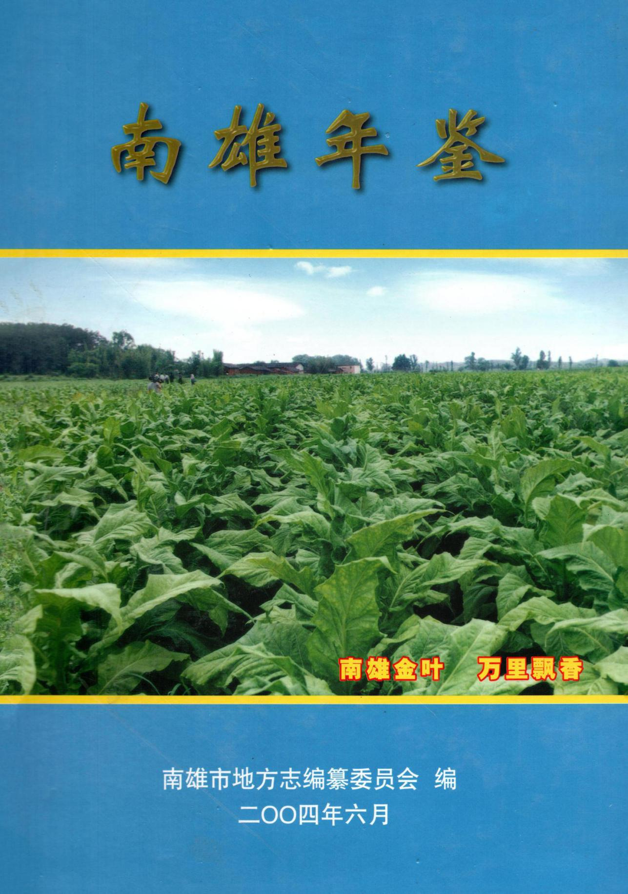

图片专辑

大事要闻
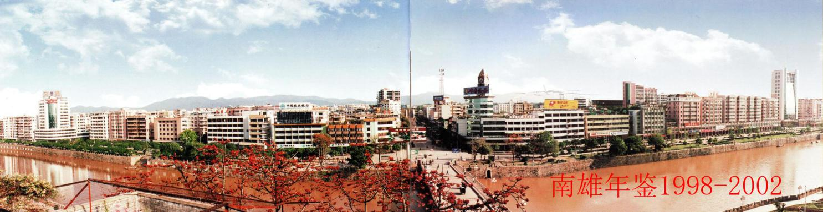
雄州新城

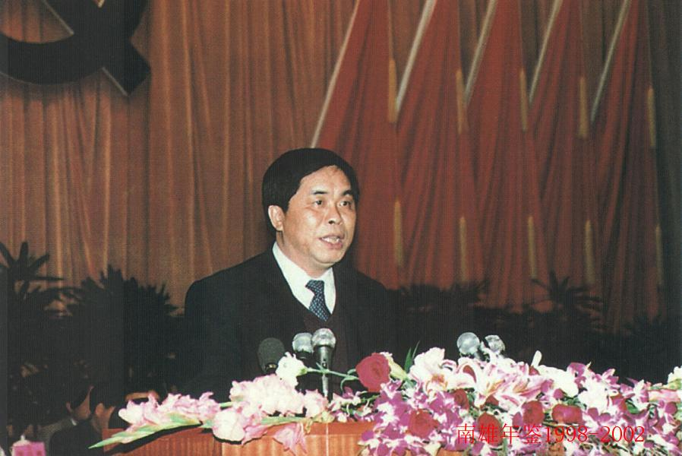
市委书记何为星在中共南雄市第十次党代会上作报告。

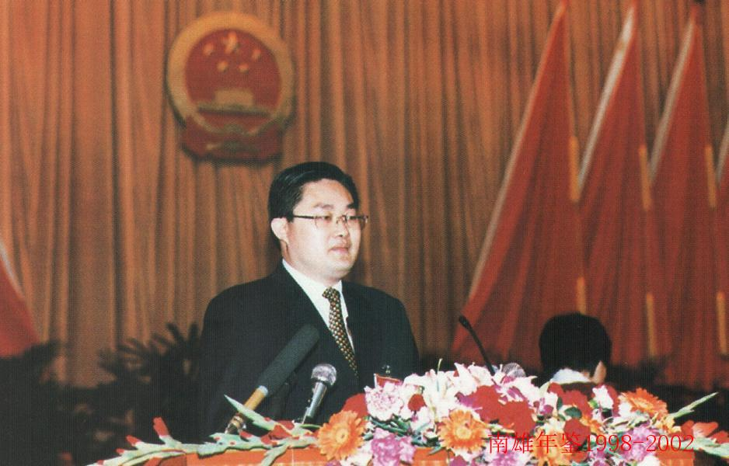
市长林楚欣在十二届人大一次会上作政府工作报告。

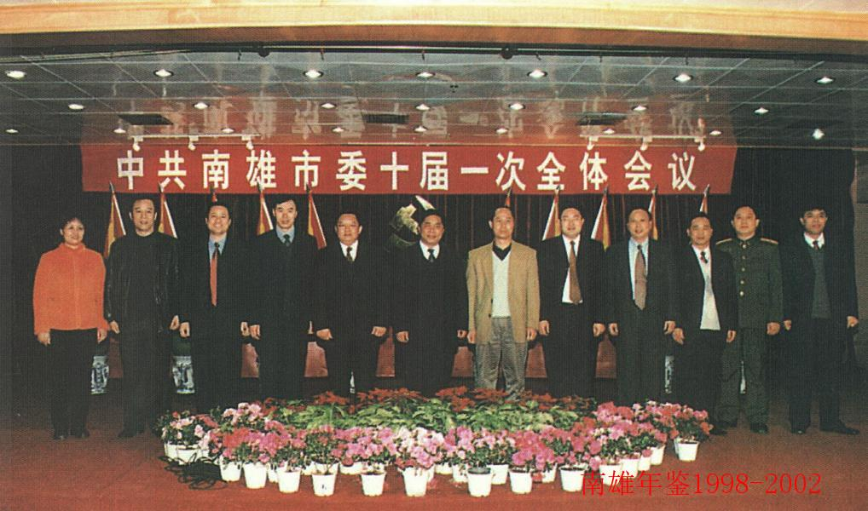
中共韶关市委副书记邓苏夏与中共南雄市委十届一次全会产生的新一届市委领导班子合影。
左起：许红 蓝明天 罗勇新 许志新 许建设 何为星 邓苏夏 林楚欣 何万飞 肖芬先 邱成标 李总路

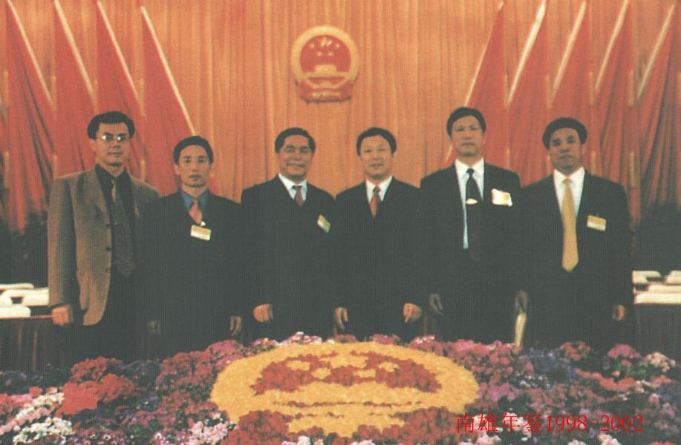
南雄市第十二届人民代表大会产生的新一届市人大常委会领导班子。
左起：李冰 刘发群 何为星 李飞（韶关市委组织部长） 欧阳效元 涂运发

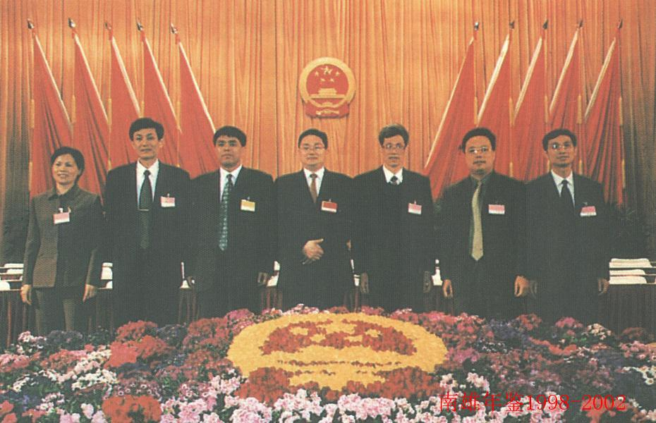
南雄市第十二届人民代表大会产生的新一届市政府领导班子。
左起：陈玉英 王荣光 李总路 林楚欣 刘发雄 曾庆新 曾风保

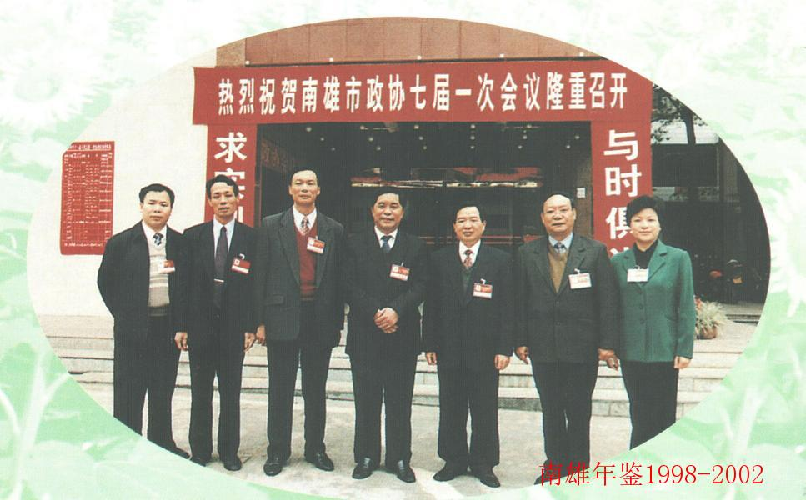
南雄市政协七届一次会议产生的新一届市政协领导班子。
左起：刘卫忠 赖华焜 钟道海 何为星（市委书记） 曾昭佑 卢道平 袁玉华

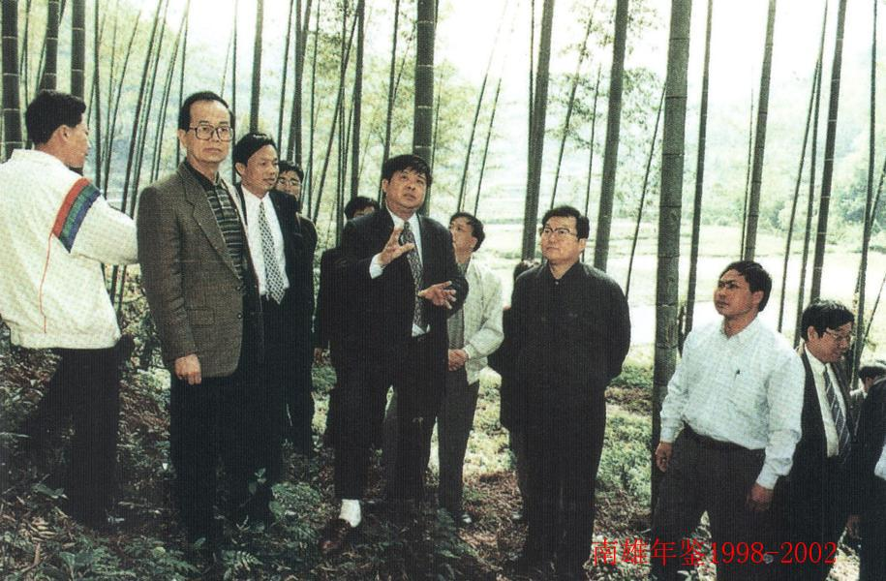
1998年4月2日，中共中央政治局委员、广东省委书记李长春，韶关市委书记汤维英在南雄调研。

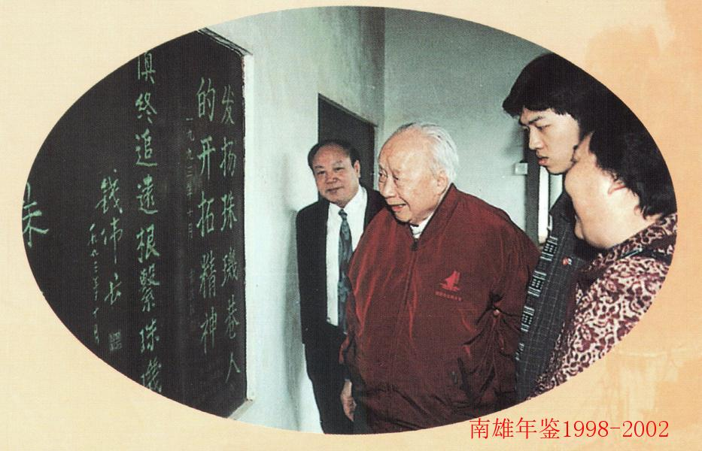
2001年10月全国政协副主席钱伟长来雄视察。

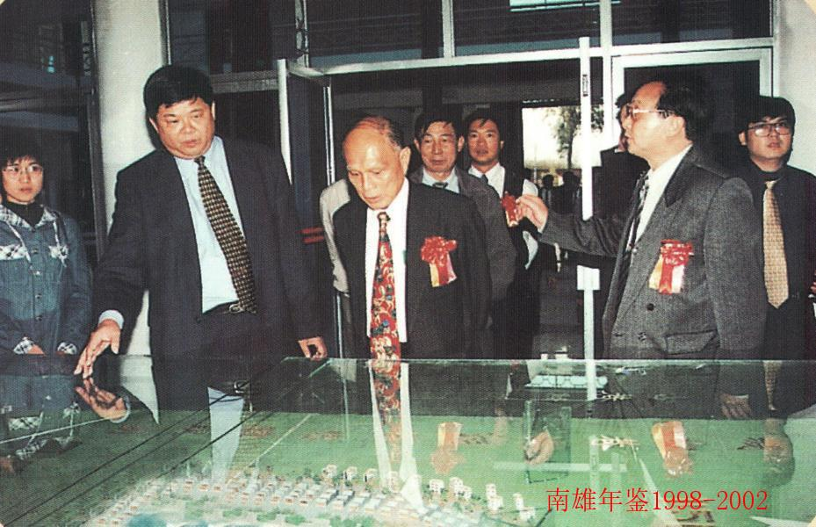
1998年11月23日，全国政协副主席霍英东（中）来雄视察。

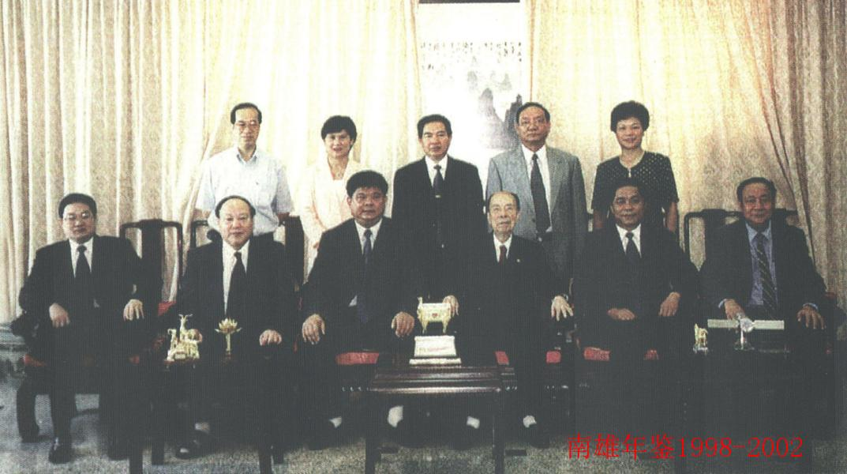
2003年7月27日，中共韶关市委常委、政法委书记、宣传部长丘隆基（前左三），韶关市政协副主席郭衍全（前左二），中共南雄市委书记何为星（前右二），市长林楚欣（前左一），市政协主席曾昭佑（后中），市政协副主席、统战部部长袁玉华（后右一）在澳门拜会了全国政协副主席、珠玑巷后裔联谊会名誉会长马万祺先生（前右三）。会见中，丘隆基和何为星两位领导分别向马万祺副主席介绍了韶关和南雄的社会经济建设成就，以及广东南雄珠玑巷后裔联谊会会务发展情况和第二届理事会筹备工作的情况。

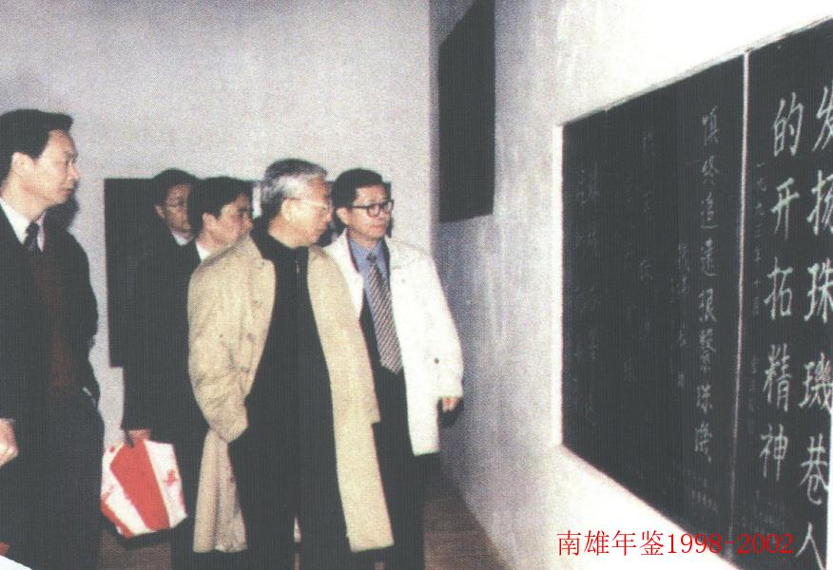
2001年2月，全国政协副主席张思卿（右二），在市领导罗展雄、钟道海的陪同下，到珠玑古巷视察。

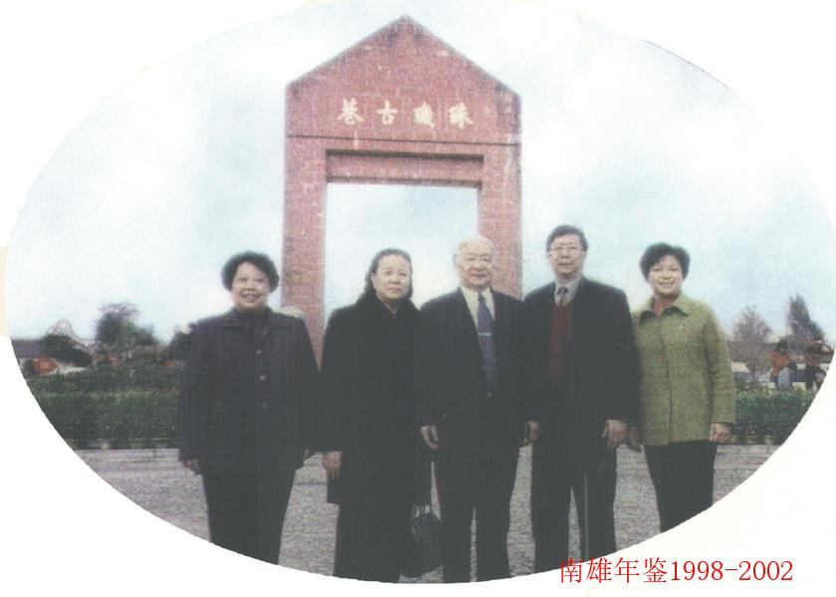
2002年2月14日全国政协副主席王文元（中）一行在韶关市政协副主席杨筠、南雄市政协主席陈逢英等领导的陪同下参观了珠玑古巷。

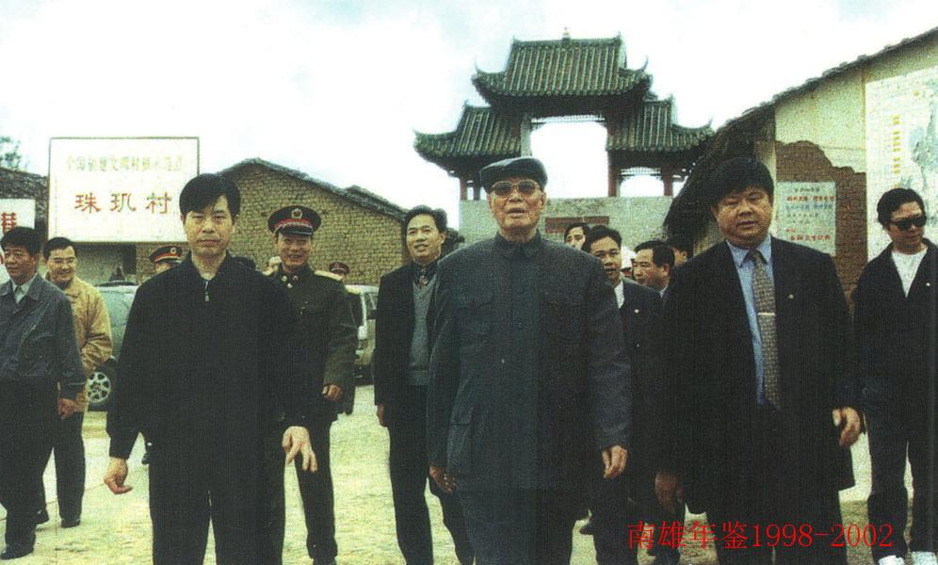
1999年4月4日，原中央军委副主席张震将军（中）在广州军区副司令员谭冬生中将、副政委王同琢中将，省人大常委会副主任侣志广，广东省军区副司令员庄振南少将，韶关市市长覃卫东，以及南京军区、江西岛省军区、韶关军分区的有关领导陪同下来雄参观了梅关古道、珠玑古巷、水口战役旧址、市博物馆等。丘隆基、沈明祥、陈逢英、罗展雄、曾昭佑、胡学增等领导陪同。

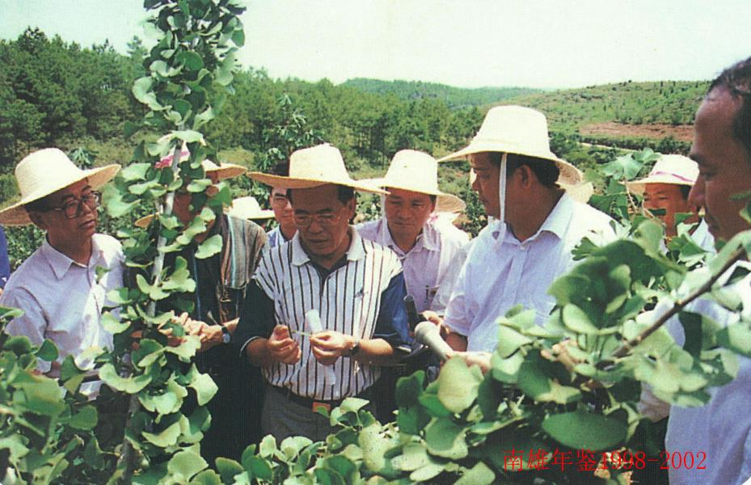
1999年7月29日，省长卢瑞华（中）来雄调研。

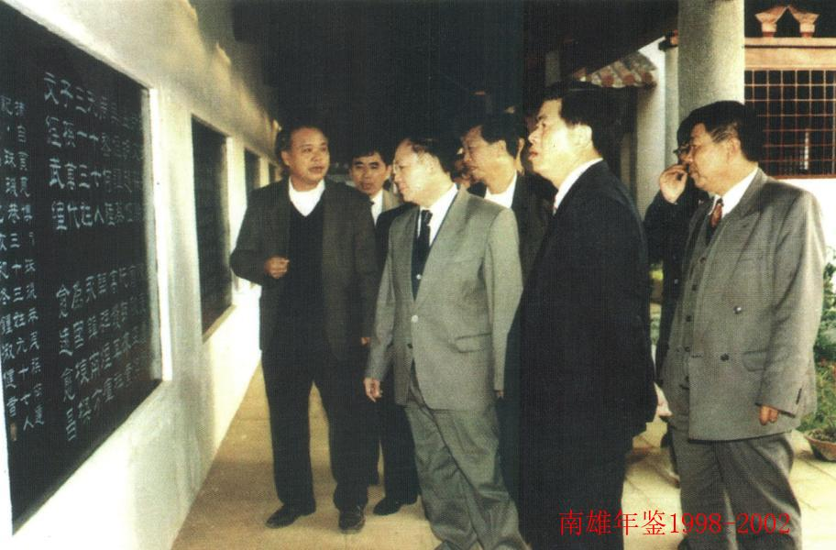
1995年11月23日，中共广东省委副书记黄华华（右二）莅雄，在郭衍全（右三）等领导的陪同下，视察了珠玑古巷。

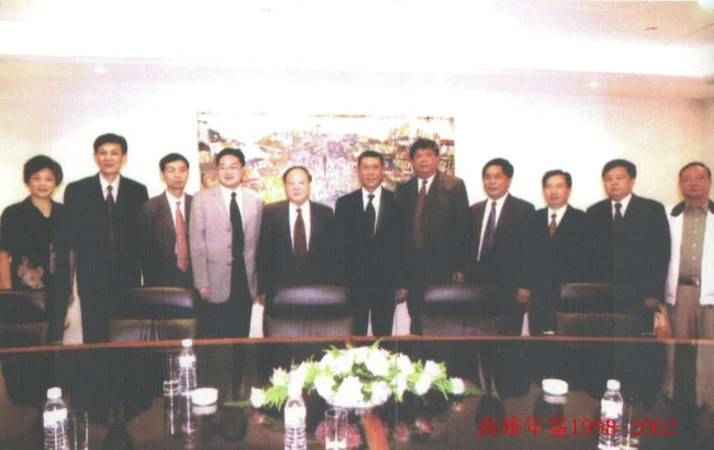
2003年7月11日，澳门特别行政区行政长官何厚铧（中）在特首官邸热情接待了韶关市和南雄市珠玑巷后裔联谊会第三届理事筹备领导小组的领导，何厚铧先生欣然答应出任珠玑，后裔联谊会第二届理事会名誉会长，并表示在适当时候带领澳门工商界人士到南雄考察。

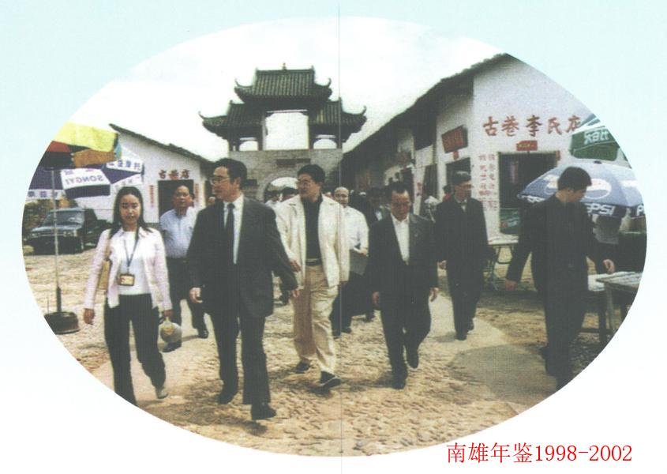
2002年4月19日，国土资源部副部长孙文盛（前左二），在市长林楚欣（前左三）的陪同下，到珠玑古巷视察。

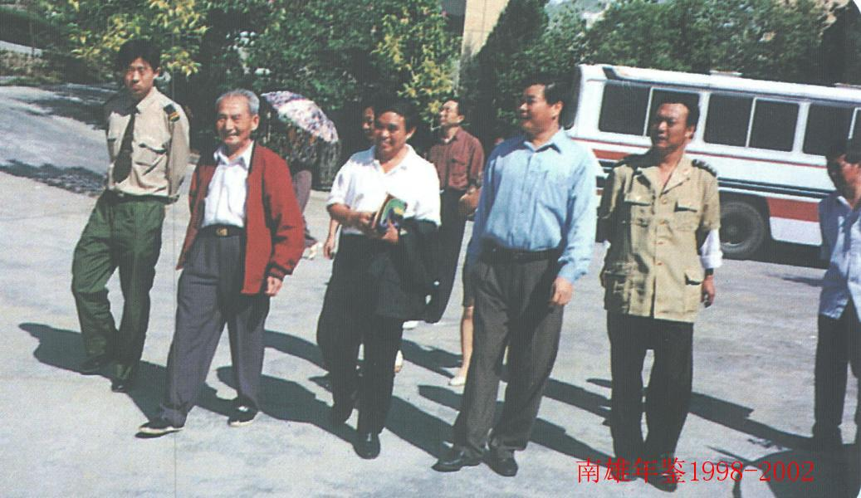
2000年3月30日，中国人民解放军少将、原中央军委总后勤部部长黄平（左二）来雄视察。

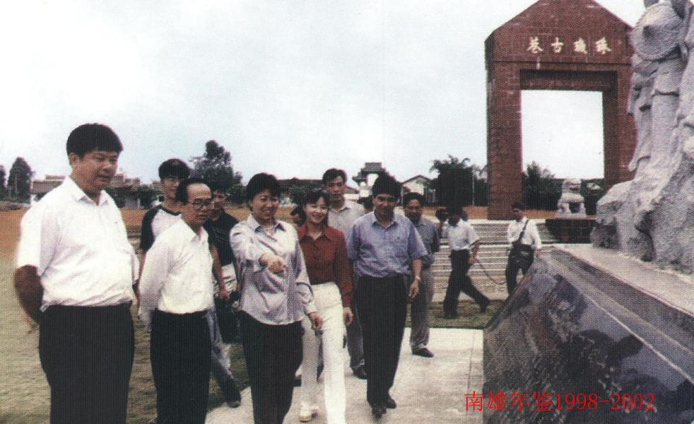
1998年10月12日，省委副书记黄丽满（前左三）来雄考察，先后视察了主田竹篱坑银杏基地、珠玑新村。图为在珠玑古巷视察。

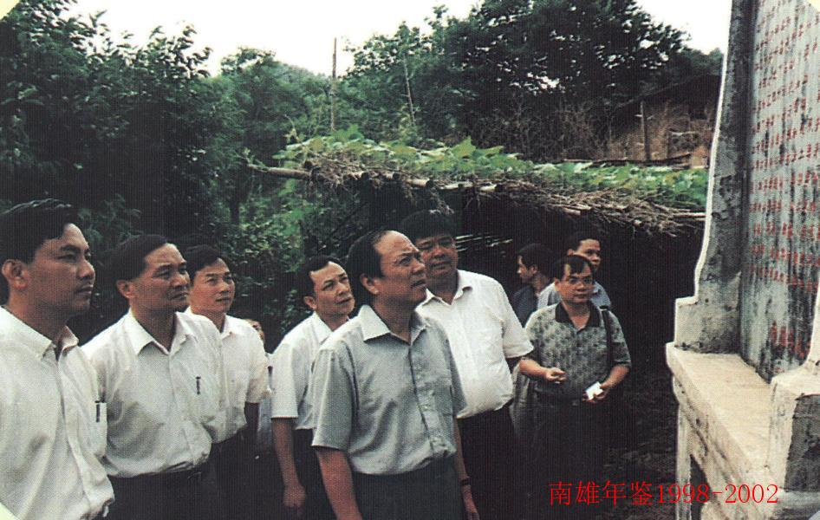
2001年6月18日，省委副书记陈绍基（中）来雄检查工作。

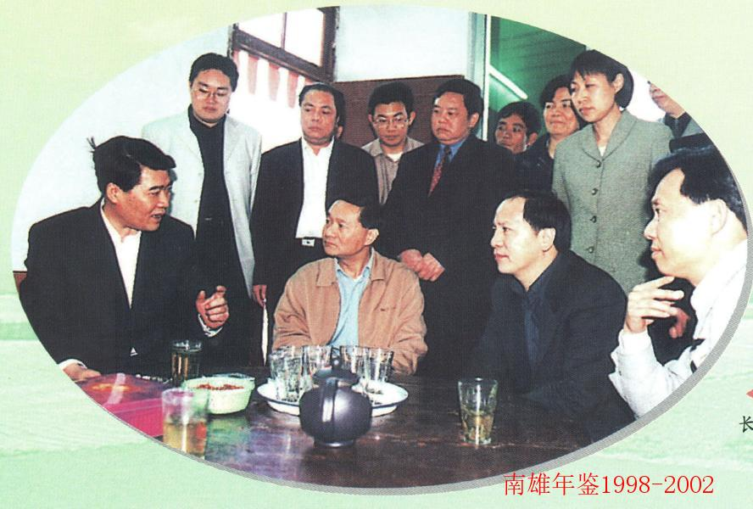
2002年2月20日，省委常委、常务副省长欧广源（左一）来雄指导工作。

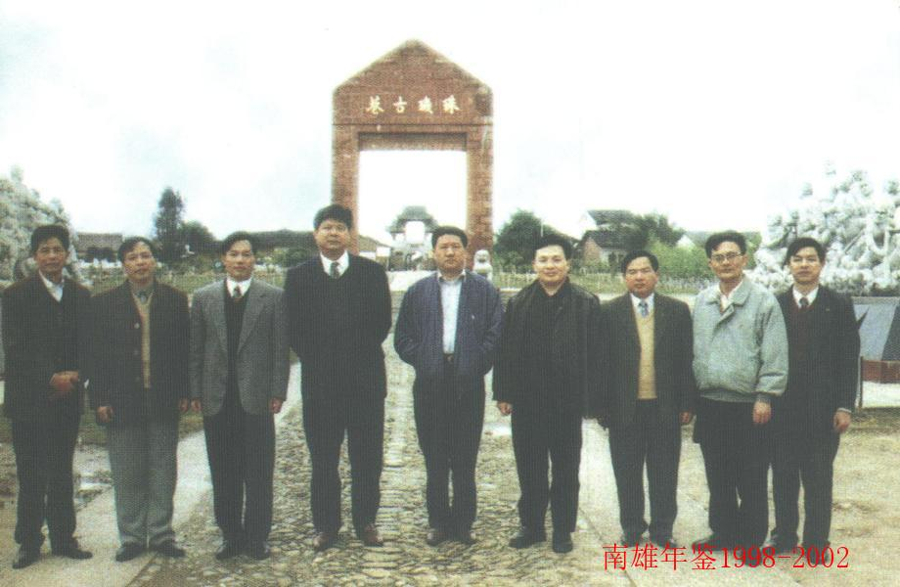
1998年3月11日，中纪委委员，中共广东省纪委书记王华元（中）莅雄，在市委书记丘隆基（左四），市长沈明祥（左三），纪委书记曾昭佑（右二）等领导的陪同下视察了梅关古道、珠玑古巷。

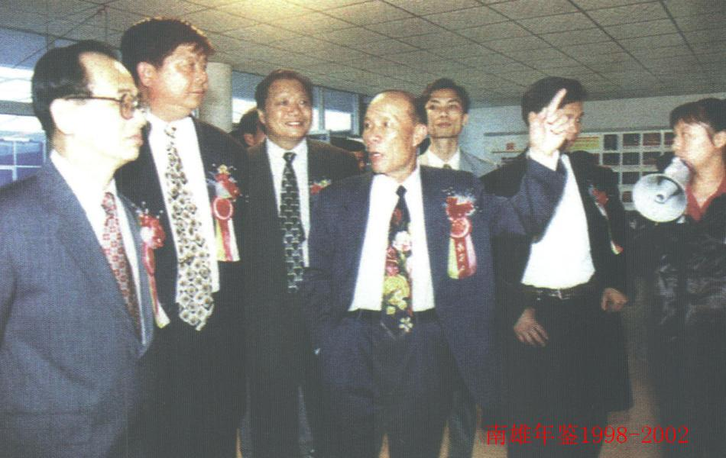
1998年11月28日，省人大常委会副主任、珠玑巷后裔联谊会名誉会长侣志广（左三），会长黎子流（左四），在韶关市委书记汤维英，南雄市委书记丘隆基（左二）等领导的陪同下，视察了珠玑古巷历史博物馆。

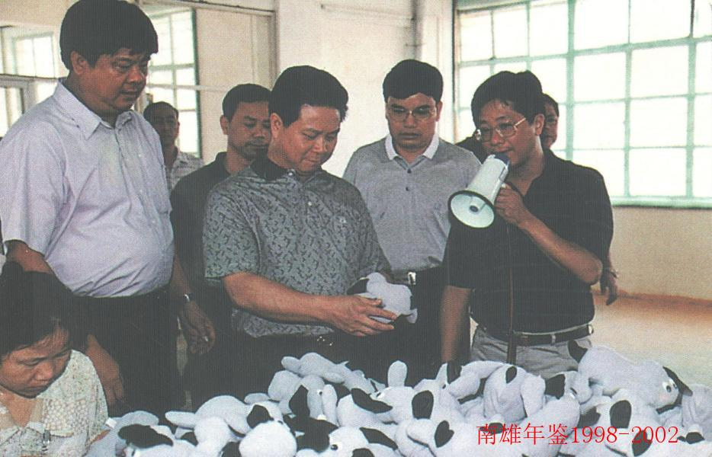
2000年8月3日，副省长汤炳权（中）来雄考察。

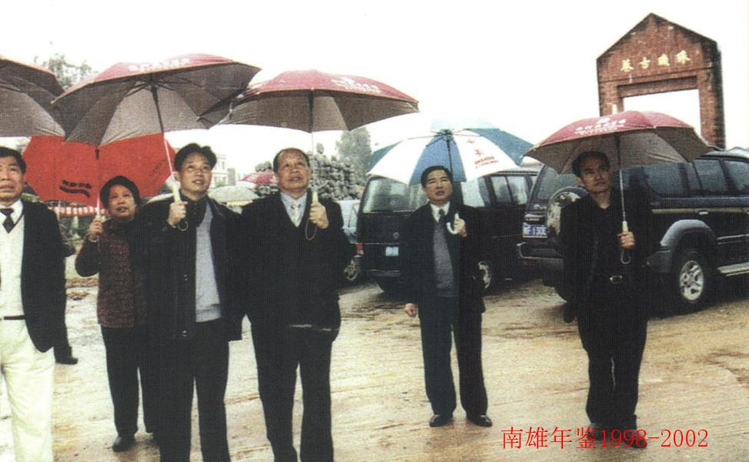
2001年12月18日，全国人大常委会委员，原广京省委常委、珠海市委书记梁广大（左四）在市委书记沈明祥（左三）、市政协主席陈逢英（左二）、市委副书记曾昭佑（右二）的陪同下，到珠玑古巷考察。

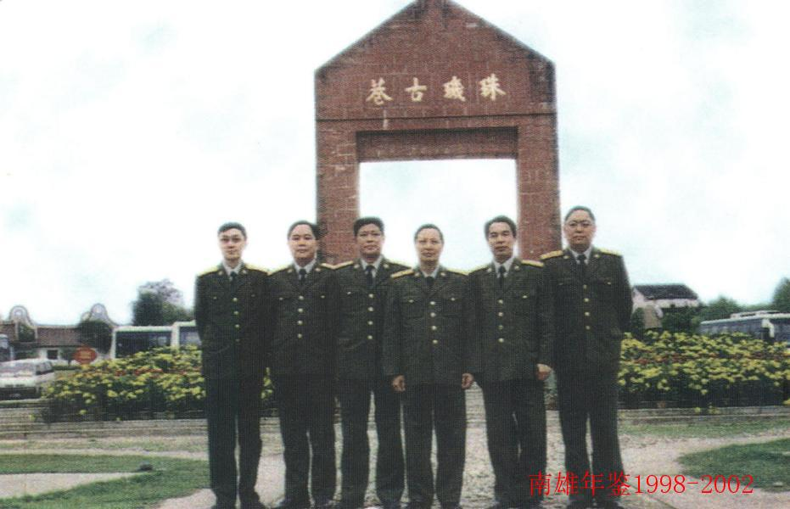
2002年3月16日，广东省委常委、省军区政委黄志忠少将（右三）在韶关市委常委、军分区政委成世汉（右二）、司令员傅仕新（左三），及南雄市式装部领导的陪同下，视察了珠玑古巷。

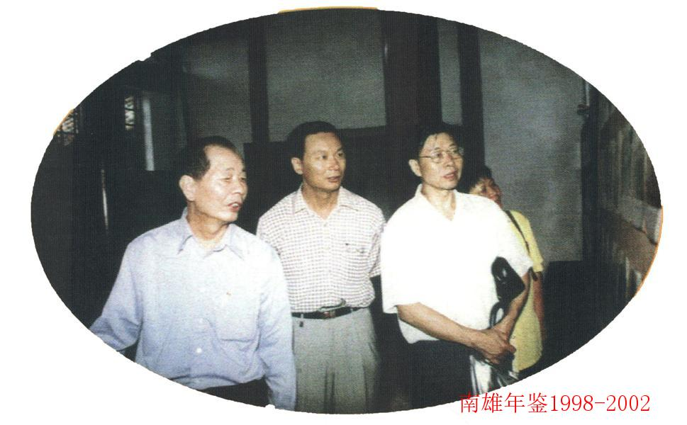
2001年8月，原省政协副主席、省委统战部部长肖耀堂在南雄市领导罗展雄、钟道海的陪同下，视察珠玑古巷张昌故居。

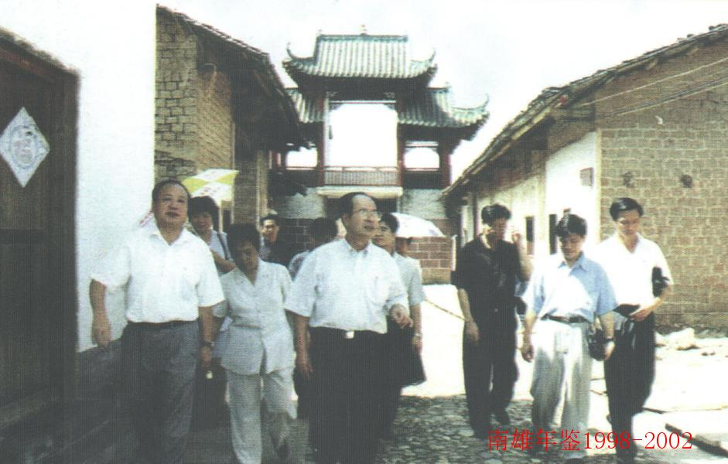
1998年8月12日，街．政协副主席、省委统战部部长、珠玑巷后裔联谊会名誉会长彭禹贤（中），来雄视察了解珠玑古巷修复建设进展情况。

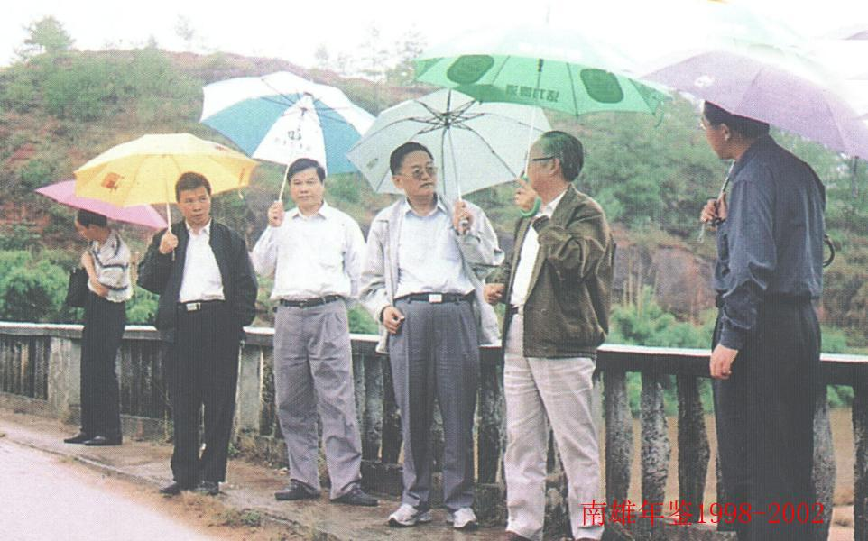
2002年5月中旬，中央党史研究室副主任石仲泉（左3)来雄在“水口战役”旧址参观指导工作。

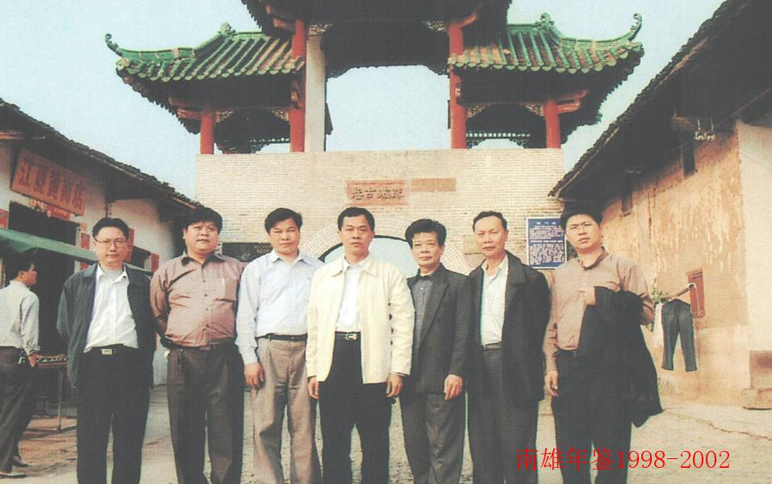
2003年3月1日，省地方史志办公室主任陈强（中）、韶关市史志办副主任梁观福（右3)来雄指导工作。

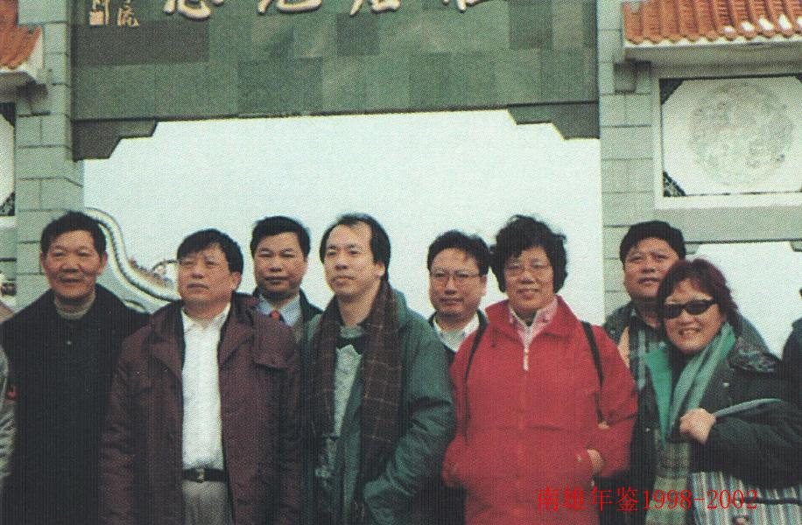
2002年12月26-27日，省地方史志办副主任侯月祥（左二）率香港档案学会执行委员钱正民（左四）、澳门学者李树荣（左一）等未雄考察。

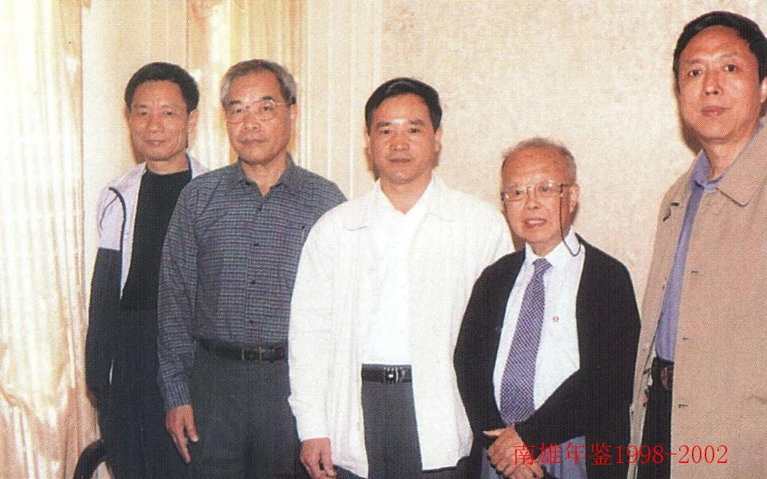
2002年12月13-14日，省地方志办副主任谭云龙（左一）率香港大学中文系教授林天蔚（右二）、香港国立中兴大学文学院院长黄秀政（左二）来雄考察，（左三）为市委常委、市委办主任肖芬允。

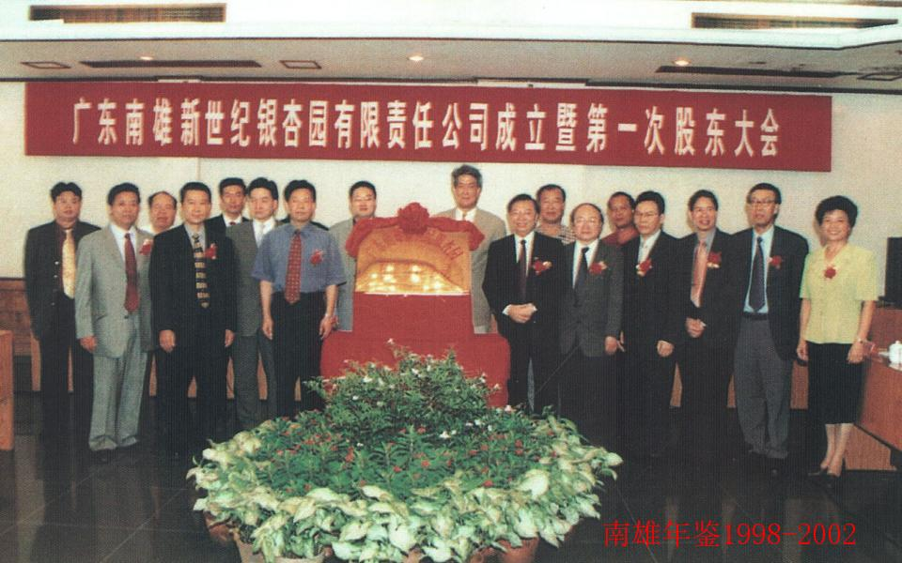
广东南雄新世纪银杏国有限责任公司，由南雄市银杏开发有限公司与港区广东省政协委员开办的协群有限公司共同合作成立，于2002年10月正式注册，注册资本3000万元。该公司是一家集开发旅游观光、银杏种植、苗木培育、科研、加工银杏系列产品的中港合作企业。该公司董事长由省政协常委、珠玑，巷后裔联谊会常务理事、香港新鸿基地产有限公司执行董事罗景云先生（前排右六）担任。

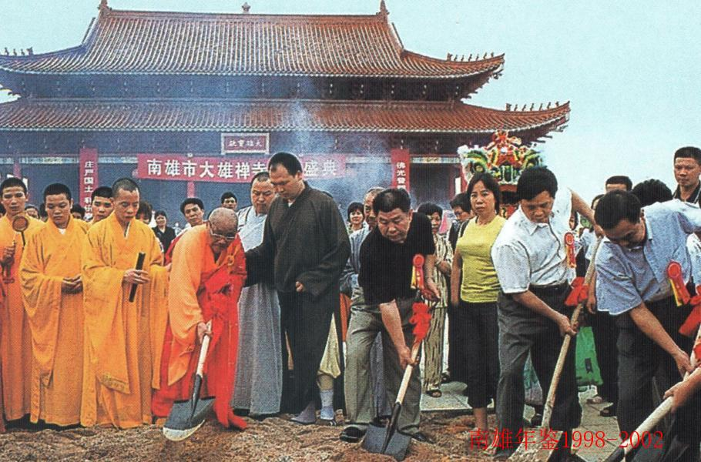
南雄大雄禅寺（原名沙水寺），1996年7月起重建。1999年3月，南雄市政府将原沙水寺交给本煥老和尚接管续建。1999年7月27日吉时，93岁高龄的本煥老和尚（前排左四）为大雄禅寺奠基动土

序
何为星
《南雄年鉴》（1998—2002）付印了，这是令人欣喜的一件大好事。1998至2002年是不平凡的五年。这五年来，全市人民不畏艰难，扎实工作，勇于进取，积极推进农业产业化进程和招商引资、城市经营、民营经济三大重点工作，确保了财政金融稳定增长，人民生活水平不断提高，社会各项事业全面进步。这五年是全面加强党的建设的五年，是实施科技兴农效果明显的五年，是国企改革攻坚的五年，也是物质文明建设、政治文明建设和精神文明建设不断提高的五年。
《南雄年鉴》（1998—2002）以邓小平理论和“三个代表”重要思想为指针，集思想性、资料性、综合性、科学性、时效性于一体，文简事丰，资料翔实，既有宏观全面资料，又有微观典型资料；既有历史回溯资料，又有现实时事资料；既有原始资料，又有统计数字资料。它为领导机关决策提供了现实依据，为招商引资和加强对外联络协作提供了服务，为爱国爱乡教育提供了乡土教材，它是一部载录过去，资治当今，启迪未来，垂范后世，惠及子孙的现代工具书。
正值新世纪之初，南雄面临发展的关键时刻，我们回首住事，启迪良多；展望未来，豪情满怀。历史需要总结，轨迹需要记载，未来的发展需要在原有基础上迈出新的步伐。适逢其时，《南雄年鉴》（1998—2002）应运而生。在此，我谨向关心支持和参与年鉴编辑工作的同志表示由衷的谢意！
成书之日，殊感欣慰，简言数句，谨以为序。
（何为星，原任中共南雄市委书记、市人大主任，现任韶关市政府副市长）

编辑说明
一、本书是南雄市委、市政府决定出版的一部综合性地方年鉴。编辑出版具体事务由市委办、市政府办牵头，史志办负责。每五年出版一次。为与前新编《南雄年鉴》衔接，除某些事物须溯源外，主要记述范围：1998年至2002年的各行各业发展变化状况，供国内外有关单位及关心、支持和帮助南雄开展经济文化建设的各界人士全面了解和研究南雄参考使用。
二、本年鉴属于地方志丛书之一，具有严肃性、真实性和地方政府主办的特点，坚持以马列主义、毛泽东思想和邓小平理论为指导，言之有据，以事实反映观点。使用书面语体文，力求准确、简练、通俗易懂。
三、本年鉴分设概况、大事记、政治、社会团体、政法、经济管理、农业、工业、国内贸易与旅游、外经外贸、财政税务金融保险、交通邮电、城乡建设与环境保护、教育科技、文化体育、医药卫生、社会生活、各镇建设、社会经济统计资料、附录等。各入鉴单位按归属依次排列介绍，经常性工作或重大事件则立目介绍。本年鉴约80万字，图片750幅。
四、人物入鉴范围：市五套班子成员、副科以上单位主要领导及五年间被评为韶关市级以上的先进个人。
五、资料大部分由各单位提供，并经单位领导审核，内文统计数字以市统计局编印的《南雄市统计资料》为准，《资料》缺载的，按统计局方法计算。由年鉴编辑部审核和修改后，再退回单位复审，经市委、市政府领导审查定稿后付印。
六、本年鉴编辑出版工作在市委、市政府领导下，得到各机关单位和各镇的大力协作，谨此深表谢意！由于我们水平有限，人员不足，加之缺乏实践经验，失误难免，欢迎批评指正，以便我们及时改进工作，不断提高年鉴质量水平。

南雄市第二届新方志编纂委员会
主 任：何为星（市委书记、市人大主任）
副主任：林楚欣（市委副书记、市长）
曾昭佑（市政协主席）
肖芬先（市委常委、市委办主任）
王荣光（副市长、市财政局局长）
陈玉英（副市长）
委 员：何 坚（市政府办主任）
王友华（市委办副主任）
肖兴麟（市人大办主任）
杨凤林（市政协办主任）
吴述祺（市委宣传部副部长）
何 巍（市史志办主任）
何腾荣（市纪委副书记、监察局局长）
陈仁麟（市教育局局长）
杨水生（市广播电视局局长）
叶国崇（市委政法委副书记）
何人平（市发展计划局局长）
叶轩杰（市经济贸易局局长）
贾保平（市武装部政工科长）
吴洪亮（市人事局局长）
张永石（市档案局局长）
刘宏伟（市建设局局长）
黄德群（市农业局局长）
陈培兰（市国土资源局局长）
刘光团（市交通局局长）
郭盛霖（市卫生局局长）
刘运平（市统计局局长）
李 青（市人民银行行长）
刘运财（市国税局局长）
罗少林（市地税局局长）
熊健雄（市旅游局局长）
肖丽琼（市文化局局长）
董书海（市对外贸易经济合作局局长）
李皋辉（市科技信息局局长）

编纂委员会办公室
主 任：何 巍
副主任：曾冠雄 李君祥
成 员：钟祥灵 董三妹 刘球凤

《南雄年鉴》编辑部
主 审：何万飞
特约编审：罗凯燊（原县人大副主任、《南雄县志》主编）
黄朝定（原市志办主任）
钟祥胜（原市委党史办主任）
主 编：肖芬先（市委常委、市委办主任）
副 主 编：何 巍（市史志办公室）
编 辑：曾冠雄、李君祥、钟祥灵、董三妹、刘球凤
（注：该编委会成员是二00三年六月四日调整）

概况
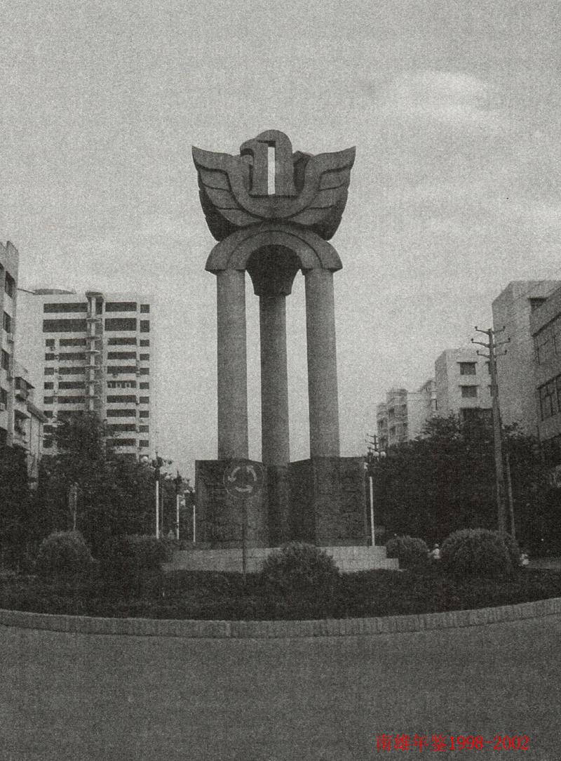
南雄市徽

【位置面积】
南雄位于广东北部，大庾岭南麓。在北纬24°56′59″～25°25′20″，东经113°55′30″～114°44′38″之间。总面积2361.4平方公里。周边邻县6个，按顺时针方向，北至东南分别与江西大余、信丰、全南交界；西南至西北分别与广东始兴、曲江、仁化县接壤。

【地质地貌】
南雄属燕山期花岗岩体及寒武纪震旦纪变质岩体。南北高，中部低，形成一个东西伸展的狭长盆地。盆地中沉积着紫色页岩，红色砾岩和红土。地质学称之为“南雄红层盆地”。中部盆地在两亿年前是个大淡水湖，七千万年前干涸成陆地，属中生代白垩纪紫色砂页岩体。在紫色砂页岩上面间或分布有新生代第四纪卵石层和网纹状红土，在盆地周围与低山丘陵地带间或分布有老第三纪红色岩系。
盆地南北两面群山连绵，称“南山”和“北山”。南山山脉自东向西延伸，主峰为青嶂山，海拔高度917米，其余山体有高峰、龙王脑等9座，均在海拔500米以上；北山山脉由西南向东北伸展，主峰为观音崠，海拔1429米，是全市最高峰。其余山体有帽子峰、油山、龙华山等13座，均在海拔1000米以上。
境内主要河流两条：一是浈江，发源于江西信丰爬栏寨，流经南雄、始兴、曲江进入北江，在南雄河段长112公里，河床宽40～80米，平均降坡0.79‰，平均流量43.53立方米秒，最大洪峰流量1530立方米/秒，最枯流量0.018立方米/秒；二是凌江，古称横浦水（楼船水），源于本市百顺镇杨梅村的俚木山，流经澜河、富竹、全安至雄州镇水西村与浈江汇合，长65公里。河床平均降坡3.9%，年均流量9.26立方米/秒。

【南雄红层与恐龙之乡】
南雄盆地“红层”西起始兴县的鸡笼墟，东与信丰盆地相连，纵长约80公里，面积约1800平方公里，“红层”露出完整，含有大量的脊椎动物、无脊椎动物和植物化石。如恐龙蛋、恐龙脚印及腹足类、瓣鳃类、介类、蜥蜴类、龟蟹类和轮藻类等。由于恐龙化石特多，从而被誉为“恐龙之乡”。

【气候】
南雄属亚热带季风湿润气候区，具有四季分明，冬短夏长，秋季过渡快的特点。累年平均太阳辐射量为111.6667千卡/平方厘米，最多为126.5877千卡/平方厘米，最少为101.0103千卡/平方厘米，1至2月为最低值，7至8月为最高值，累年平均日照1825.7小时，2至3月最少，分别为80.3和81.2小时，7至8月最多，分别为252.5和232小时；累年平均气温19.6摄氏度，年平均最高气温24.5度，年均最低气温为16度。极端最高气温39.5度，极端最低气温-6.2度。年总积温累年平均7177.9摄氏度，最高为7337.7度，最低为6986.7度。全年无霜期293天。累年平均降雨量1555.1毫米，最多年为2244.6毫米，最少年为1071.6毫米。4至6月为前汛期，总雨量达717.3毫米，占年雨量46%，8至10月为干旱季节，占年雨量20%左右。雨量分布山区多，盆地少，西北部比东北部多，中部地区降雨量为1500毫米左右。累年平均蒸发量为1678.7毫米，最多为1994毫米，最少为1378.1毫米。全年累计平均风速为1.8米/秒，9月至次年5月刮东北风（EN），或东北东风（ENE），最大风速为14.7米/秒。累年风速大于8级（17.0米/秒）的日数共有129天，平均每年有4.7天，6至8月刮西南西风（WSW），最大风速为12米/秒。

【动物资源】
家养禽类有鸡、鸭、鹅、白鸽、鸬鹚，常见野禽有鹁鸪、鹧鸪、黄莺、燕子、杜鹃、雉鸡、乌鸦、麻雀、画眉等。兽类有猪、牛、犬、猫、兔、狐狸、豪猪、黄鼠狼、鼠。近年翠屏公司人工饲养有鸵鸟、梅花鹿等。主田村民人工饲养天鹅，江头村民人工饲养黑山羊、黄山羊。主要鱼种有鲩、鲤、鲢、罗非鲫、白昌鱼、丰鲤。此外，有水鱼（鳖）、乌龟、草龟、金钱龟、大头龟、石山青蛙（石鸡）、田鸡等。其它常见动物有青竹蛇、过山风、眼镜蛇、泥蛇、水蛇、狗婆蛇、蜈蚣、蚯蚓、青蛙、蛤蟆、蝶、蝉、蚁、蟋蟀、蜂等。

【植物资源】
南雄植物树种繁多，针叶树有马尾松、湿地松和杉树；阔叶树51科100属173种，以壳斗科、樟科、漆树、大戟科树种居多；花类有兰花（中国兰花）、有春兰、墨兰、寒兰以及红梅、夹竹桃、杜鹃花等；药材类325种，根茎11种，全草107种、果实52种、真菌类3种，根茎类主要有：党参、玄参、南沙参、丹参、白术、田七、黄莲、元胡等，全草类有伸筋草、凤尾草、卷柏、鱼腥草、七叶莲、淫羊霍等，花叶类有金银花、葛花、鸡冠花、白果叶等，种子类有银杏、桑椹子、桃仁、喜树果、女贞子、车前子、丝瓜络等，藤木类有：勾藤、鸡血藤、夜交藤、杜仲、厚朴、黄柏等，真菌类有：茯苓、灵芝、马勃。

【矿藏资源】
南雄矿藏资源丰富，主要有铀、钨、铜、铝、金、钼、铋、莹石、石灰石、花岗石、稀土、瓷土、陶土、硅砂等。

【旅游资源】
主要旅游源有珠玑古巷、梅关古道、梅关关楼、钟鼓岩、三影塔、恐龙化石、莲开净寺、苍石寨、青嶂山、古城墙以及帽子峰林区、孔江水库、全安龙华山温泉、江头温泉、黎口下坪温泉等等。

【人口姓氏民族】
2002年全市有20个镇，221个村委会，23个居委会，244个村民小组，118604户。总人口455715人，男228947人，女226768人。姓氏145个，千户以上的有刘、叶、陈、黄、李、张、邓、何、钟、王、曾、吴、赖、谢、郭、董、沈、朱、彭、赵等20姓。南雄有畬、回、苗、壮、满、侗、瑶、黎、藏、蒙古、布衣11个少数民族。除畲族外，其余10个少数民族是从外地调入的干部、职工及其家属，都集中在城区和矿山。

【语言】
南雄境内主要用语为客家语，方言复杂，大体可分为四大片：城关话、上方话、下方话和北山话。城关话自成一体，跟其他三片有较大的差别，究竟应该归入哪个大方言还有待进一步研究，它只在城内（市内）及雄州镇近郊范围内通行。上方话以乌迳为代表点，下方话以湖口为代表点，北山话以百顺为代表点。这三片地区的乡民大多自称祖上从江西或福建迁来，与客家关系密切。

【风俗】
服饰习俗：男无特殊，妇女劳作时腰系围裙，头扎黑头帕，手带手套。饮吃习惯：城乡皆吃辣椒，农村尤甚，无菜不辣，春节吃腊味，家家以腊鸭、腊肉、腊肠等腊味和自制的糯米酒款待来访亲朋。婚姻习俗：旧时同姓不通婚。

【宗教】
南雄的宗教主要有佛教、道教、天主教、基督教。近年来有关部门认真贯彻党和国家宗教工作方针政策，宗教事业有较大发展。

大事记
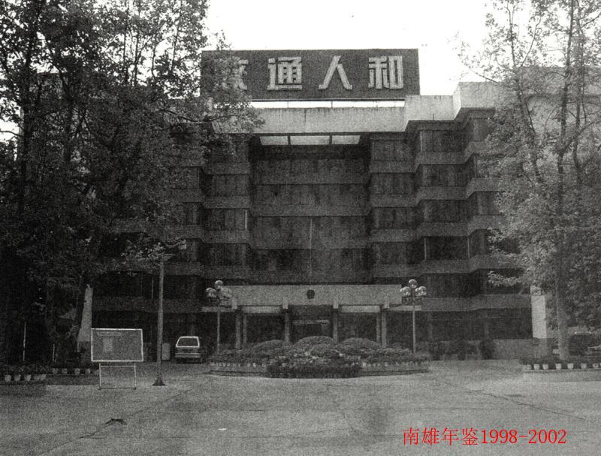
市政府办公楼

1998年
1月1日，市政府在大门口十字路口启用红绿灯指挥岗亭，保证市区道路安全和畅通。
1月1日上午，全市各镇企业产品展销会在市大会堂门前举行，产品主要有竹木制品和茶叶食品等。如仁和食品有限公司生产的银杏叶保健茶、珠玑牌糯米酒糟薯脯、山珍牛干脯和仁和牌花生。有田七开发有限公司生产的珠玑银田茶，还有澜河夏宝工艺厂生产的竹席、竹木家具，金友米及酸甜食品等几百种产品，吸引了大批群众来购买及观赏，展示了乡镇企业的生力军作用。
1月7日下午，香港振鹏（南雄）有限公司举行挂牌仪式，该企业为独资企业，总投资1000万元。主要有面包箱、纸巾盒、珠宝箱、酒盒、木盒、木碗等十多个产品（竹木加工），产品销往东南亚。
1月8日晚，南雄市第一家保龄球馆粤强保龄球馆开业。该馆位于繁荣路68号，投资500多万。
1月9日上午，全安密下水希望小学奠基。该小学建筑面积1035平方米，投资50万元。其中香港铭源基金会顾问何铭源先生捐资28万元。
1月10上午，由韶关市广播电视局捐资20万元的黎口镇三洲小学教学楼奠基，建筑面积650平方米。该校校名因而更称黎口镇三洲广视小学。
1月13日，美国国家食品药物管理局官员前来邓坊镇鉴定该镇蘑菇生产、加工的卫生情况。
1月16日下午，市人大常委会召开第50次会议，会娱投票决定任命黄社珍为市人民政府副市长、代市长。
1月18日下午，市委八届九次全体委员会议在迎宾馆西厅会议室召开。参加会议的有市委委员27人，候补委员3人。副书记、代市长黄社珍主持会议。市委书记丘隆基通报了五项内容：（1）通报召开市委第九次大会有关事项；（2）宣读关于市九届委员会和纪律检查委员会组成人员候选人预备人选请示；（3）宣读韶关市委组织部关于南雄市九届委员和纪律检查委员组成人员候选人预备人选的批复；（4）通报市八届委员、候补委员去向情况；（5）通报市委九次代表大会工作报告的主要内容。原任纪检书记谢兴宏通报市委九次大会纪委工作报告的主要内容。
1月19日，南雄市在迎宾馆会议室召开市委八届九次全体（扩大）会议，市五套班子党员领导以及市委委员、候补委员、市纪检委员、镇纪委书记、镇党委书记、镇长、市副科以上单位党员一把手等100多人参加了会议。市委副书记、代市长黄社珍主持了大会。
市委书记丘隆基受市委常委的委托，向大会作了《认真贯彻党的十五大精神，为开创南雄市各项建设事业再上新台阶而努力》的工作报告。
1月19日下午，中共南雄市纪律检查委员会在迎宾馆召开了八届六次全体会议。会议认真学习了丘隆基书记在市委八届九次全体（扩大）会议上的报告。审议并通过了原任市纪委书记谢兴宏代表市纪委常委在会上作《高举旗帜，全面从严治党，把反腐败和党风廉政建设不断引向深入》的工作报告。市委书记丘隆基和新任市纪律检查委员会书记曾昭佑分别在会上作了讲话。
1月21日，市红十字会带着一批由省红十字会无偿提供的价值1万多元的御寒物资（棉被100多），前往97洪灾灾区、部分乡镇敬老院慰问灾区人民和孤寡老人。
1月22日上午，市政协召开了五届常委会第24次会议。会议由市政协主席李世名主持，会议协商、讨论了市政协六届委员会委员名单、常务委员会委员名单；审议和通过了市政协五届常委会工作报告，五届委员会提案委员会关于提案工作情况报告；会议审议和通过了市政协换届筹备工作报告以及市政协六届一次会议议程、日程及各项名单。
1月26日上午八时，南雄大会堂举行了简朴而又热烈的98年春节团拜会。全市副科以上的领导干部、离退休的老领导以及工人、农民、部队官兵、教师等社会各届代表共一千多人参加了团拜会。市委书记丘隆基在会上致新年贺词，随后举行了文艺演出。
1月26日上午，南雄’98迎春花会开幕剪彩。花会主展区在新城沿江路。花会荟萃了南雄24个乡镇和市区几十家单位的杰作，共展出20万分花卉，63个景点。此外，市区各路口、街道处处花团锦簇，把雄州装扮得十分美好。
1月28日，南雄春节除夕夜举行大型烟花晚会。98年新年的钟声刚刚敲响，晚会正式开始，历时半个小时。五彩缤纷的烟花点缀着天空，映红了大地，与城区灯火互相交织，给守岁市民增添了节日的气氛。
1月30日，大年初三下午，市迎宾馆举行宴会，欢迎回乡过春节、在外工作的南雄籍副科以上嘉宾。丘书记等领导与近百名南雄籍在外工作的嘉宾欢聚一堂，观看了南雄电视台摄制的南雄春节文化生活的系列报道及97年工作回顾专题新闻，畅谈南雄两个文明建设的新成就。丘书记还作了热情洋溢的讲话，回顾了97年的工作，提出了98年工作的奋斗目标。
元月，南雄市公安局“110”报警服务台正式开通，开始受理群众报警、求助、处理突发事件，接警处警任务由市公安局巡警大队担员，24小时备勤。
元月，钟鼓岩发现新景点和开辟新的旅游项目。即在洞真古观左侧发现一个观音洞。洞内天然生成的观音娘娘像和莲花宝座，在灯光的照耀下，栩栩如生；在钟鼓岩洞内，又发现一个被命名为白猿洞的新洞，洞内天然生成白虎守桃、孙猴吃蟠桃的天然景观等40处。洞内全部景观使用彩灯，增添了一种神秘色彩。另行在钟鼓岩旅游区还增设了鸵鸟游乐场，新增了鸵鸟拉车、骑鸵鸟和脚踏鸵鸟蛋等节目。
2月5日上午，南雄召开四级干部广播动员大会，市委书记丘隆基在会上作了动员报告。会议号召全市人民收拢年关思想，迅速行动起来，高度集中精力，迅速掀起以抢种黄烟为中心的春耕生产高潮，扎扎实实打好春耕生产第一仗，努力开创今年各项工作的新局面。
丘书记还就国有工商企业的改革以及加强换届选举等工作作了部署。
2月13日，市工交战线各单位的主要领导与市工业局的领导在“市工交战线”98工作动员暨厂长目标责任制签订大会”上，签订了厂长、经理目标责任制合同书。
2月13日上午，市政协五届25次常委会召开，李世名主席主持了会议，市政府办主任杨水生通报了《政府工作报告》（讨论稿）的形式、内容和形成过程。市政协常委们以《政府工作报告》（讨论稿）进行了认真协商和讨论，真诚提出了修改意见。
2月13日，市委、市政府发文表彰98迎春花会先进单位。在61个花卉景点评比中，电力局等13个单位获一等奖，劳动局等24个单位获二等奖，邮电局等18个单位获三等奖。
2月17日至18日，省扶贫办副主任、脱贫达标验收组长袁大道一行来雄对脱贫达标进行验收，验收组抽查了江头镇与邓坊镇，对南雄扶贫工作给予了充分肯定，即全市221个管理区集体经济纯收入达3万元以上，全面消灭了绝对贫困户。
2月18日至20日，在韶关市广播学会举行的1997年新闻、专题评比中，南雄电视台选送作品全部获奖，其中《主田农民养林防老》、《少出一百元，损失上万元》获得二等奖，《别了，私人承包车管理》、《新闻节目编排，12月21日南雄新闻》，社教专题《下岗到农村，路阔天地高》获三奖。
2月21日，在韶关电视台举行的1997年新闻工作会上，南雄电视台获奖作品有：《百万富翁甘做穷区支记》获一等奖；《八十岁老人义务抚育毛竹》、《刘雄金获“万村书库全国奖”》获二等奖；《南雄净化种子市场不手软》获三等奖。南雄电视台被韶关电视台评为先进单位特等奖。
2月25日，约34万选民在170个选区参加投票，选出209名南雄市第十一届人民代表大会代表。
2月26日上午，霍英东基金会粤北山区奖教奖学金颁奖大会在珠玑中学举行。香港知名人士霍英东委托省老促会从1997年度起，每年拨款20万元给粤北山区部分曾为革命作出贡献的中小学校，作为优秀师生的奖金，命名为“奖教奖学金”，经老促会协商决定了11间中小学为受奖单位，其中珠玑中学获23000元奖金，33名教师和146名学生分享以上奖金。
3月5日，是毛泽东“向雷锋同志学习”题词发表35周年纪念日，来自市直机关、南雄中学、市一中、新城中学、职业高中、成人中专学校、雄州中学、卷烟厂等基层团委的四百多名志愿者上街为群众服务，项目有家电维修、单车修理、义务就诊、修补日常用品、法律咨询等。
3月5日，市十届人大常委会召开第51次会议，市人大主任谢兴宏作了讲话，会议听取和通过了换届选举的情况报告和代表资格审查的情况报告；决定了十一届人民代表大会召开的时间和地点；通过了会议议程草案；通过了主席团、秘书长、副秘书长和各专设委员会主任委员名单（草案）；审议和通过了人大工作报告；决定了其他有关单位、团体负责人列席本级人大会议名单。市人民法院、检察院、市委依法治市办等单位的负责人列席了会议。
3月5日，卷烟厂举行新产品恳谈会，来自全省17个市县烟草公司的有关领导参加了大会。原上海卷烟厂负责“熊猫”、“中华”牌卷烟配方的汪大同配方师应邀参加了会议。会议推出了南雄烟厂开发的新产品特制百顺和与珠海烟草公司联营开发的新产品反盖红雄叶。目前反盖红雄叶注重口感，香气质佳、飘香好、杂味少、余味干净，在试销阶段，得到消费者的青睐。与会者纷纷与南雄市烟草公司签订了该产品销售协议。
3月6日，市委在雄州体育馆召开纪念“三八”国际劳动妇女节大会，市委副书记曲令平讲了话，会议表彰了雄州镇妇联等5个先进妇联，吴勤英等8名优秀妇联干部，张爱贞等43名“双学双比”竞赛活动女能手。
3月7日上午10时，中国共产党南雄市第九次代表大会在大会堂隆重开幕，市委书记丘隆基作了题为《高举邓小平理论伟大旗帜，全面贯彻党的十五大精神，把我市改革开放和现代化建设事业推向二十一世纪》的报告，报告共分三部分，第一部分是过去五年工作的回顾；第二部分是今后的工作任务；第三部分是关于一九九八年的主要工作。
3月8日上午，市委常委、市纪委书记曾昭佑代表市纪律检查委员会向大会作了工作报告。报告分二部分：第一部分是中共南雄市第八次代表大会以来市党风廉政建设和反腐败工作的基本情况；第二部分是今后的工作建议。
3月8日，南雄国税城区中心分局被广东省总工会女职工委员会授予“南粤女职工文明岗”光荣称号。
3月7日至9日，南雄普降暴雨，总降雨量154.5毫米，其中8日8时至9日8时降雨量达102.1毫米，造成江河河水猛涨，沿河各镇的不少农田，早稻秧苗、黄烟受浸，部分村庄被洪水包围，少数房屋倒塌。市领导分别到市区沿江西路河堤以及灾情较为严重的江头、水口、湖口、雄州、古市等地商讨防洪、抗灾复产措施。
3月10日，中国共产党南雄市第九次代表大会在完成各项议程后胜利闭幕。这次会议选举产生了中共南雄市第九届委员会委员28名：邓根松、丘隆基、曲令平、刘光新、刘善清、杨水生、杨凤林、杨富超、巫育明、肖芬先、何万飞、何腾荣、沈明祥、沈移山、张平、张万勇、张宗财、陈逢英、林岚、欧阳效元、罗展雄、钟道海、姚远通、郭远清、黄天平、黄世霞、黄履东、曾昭佑。候补委员有6名：王荣光、杨会英、叶轩杰、肖志祥、黄德群、黎盛勤。中共南雄市纪律检查委员会委员15名：刘开瑶、刘运财、何腾荣、张达明、张熙杰、陈道全、钟宝洪、钟流辉、郭盛霖、黄世霞、黄绍俊、黄祖明、曾昭佑、曾宪镜、蔡明款。会议还一致通过了曲令平作的中共南雄市第九次代表大会关于八届市委报告的决议和中共南雄市第九次代表大会关于市纪委报告的决议。
3月10日下午，中共南雄市九届委员会召开第一次会议。会议以无记名投票方式选举丘隆基、沈明祥、罗展雄、张平、曾昭佑、欧阳效元、姚远通、林岚、何万飞、肖芬先等10人为中共南雄市九届委员会常务委员。丘隆基为中共南雄市委书记，沈明祥、罗展雄、张平为副书记。
3月10日下午，中共南雄市纪律检查委员会召开第一次会议。会议以无记名投票方式选举曾昭佑、刘开瑶、何腾荣、张达明、钟流辉、黄祖明、曾宪镜等7人为中共南雄市纪律检查委员会常务委员，选举曾昭佑为书记，何腾荣、刘开瑶为副书记。
3月11日，中纪委委员，省纪委副书记王华元在韶关市委常委、纪委书记赵军的陪同下，检查了南雄市农村党风廉政建设工作。
3月13日至18日，南雄政协在市迎宾馆餐厅二楼召开六届一次会议。会议的主要议程有（1）听取和审议中国人民政治协商会议南雄市第五届委员会常务委员会工作报告。（2）听取和审议中国人民政治协商会议南雄市第五届委员会提案委员会关于第五届委员会提案工作情况的报告。（3）听取和讨论南雄市人民政府工作报告和有关报告。（4）选举中国人民政治协商会议南雄市第六届委员会主席、副主席、常务委员。（5）审议中国人民政治协商会议南雄市第六届委员会第一次会议提案审查委员会关于六届一次会议期间提案审查情况的报告。（6）表彰中国人民政治协商会议南雄市第五届委员会第五次会议以来的优秀提案。（注提案共316件，立案303件，《关于治理第一造纸厂环境污染的建议》（邓纲文）等16件优秀提案受表彰）（7）审议通过中国人民政治协商会议南雄市第六届委员会第一次会议决议。会议选举结果：主席陈逢英，副主席郭盛森、钟道海、梁维新、卢道平、赖华焜；常务委员27人：王荣光、邓纲文、尹德宏、卢道平、卢伟成、卢德基、刘卫忠、刘善清、李可基、李崇海、吴洪亮、陈逢英、陈金华、张化民、林国谱、欧阳冬梅、钟道海、钟履强、衷玉华、郭盛森、凌寿军、梁维新、唐淦明、释顿勇（女）、赖华焜、蔡义礼、黎盛勤。
3月14日至18日，南雄市十一届人民代表大会第一次会议在南雄大会堂隆重开幕。代表209名，到会206名，列席133人。沈明祥副市长作《政府工作报告》，刘发群作《南雄市1997年国民经济和社会发展计划执行情况和1998年计划草案的报告》，王荣光作《南雄市1997年财政预算执行情况和1998财政预算草案的报告》。会议由谢兴宏主持，并作人大工作报告，刘国富作《南雄市法院工作报告》，张平作《南雄市人民检察院工作报告》。
主要议程：（1）听取和审议南雄市人民政府工作报告；（2）听取和审查南雄市1997年国民经济和社会发展计划执行情况与1998年计划草案报告；（3）听取和审查了关于南雄市1997年财政预算执行情况与198年财政预算草案的报告；（4）听取和审议南雄市十届人大常委会的工作报告；（5）听取和审议南雄市人民法院的工作报告；（6）听取和审议南雄市人民检察院的工作报告；（7）选举本级人大、政府、法院、检察院等国家机关领导人员及其他。会议选举人大主任：曲令平，副主任：肖星庆、梁贵泰、刁淦宏、陈吉安。市长：沈明祥，副市长：刘发群、黄浩烈、李卫忠、涂运发、李总路、巫育明。法院院长刘国富，检察院检察长饶纲奎。人大常务委员14人：黄绍俊、陈礼祥、郭金宁、杨凤林、郭远清、陈培林、梁志德、林应通、陈道全、李冰、肖秀珠、欧阳克重、陈伟民、刘发雄。
3月13日，南雄市公开销毁外地假冒南雄卷烟厂生产的红盖百顺牌香烟622箱，价值40多万元。
3月15日，省国税局长陈流明来南雄视察工作。
3月20日，国家证券监督管理委员会蔡建春在韶关市副市长徐建华的陪同下视察了南雄翠屏公司。
3月21日，香港广东社团总会韶关访问团来雄考察组玑古巷，副团长沈运森代表社团捐款2万元人民币支持珠玑巷建设。香港金裕集团杨鑫董事长向珠玑小学捐款10万元人民币。
3月24日，第一部《南雄年鉴》（1993～1997）组稿工作会议在迎宾馆召开。市直机关副科以上单位办公室主任100多人参加了会议，会议由市委办副主任曾汉新主持，市委常委、市委办主任肖芬先作了动员讲话。
3月30日，南雄市水利局在全省扶贫开发工作会议上被评为“全省扶贫开发工作先进单位”（全韶关唯一获此殊荣）。
3月31日，苍石“珠玑银田茶”参加在广州举办的国际食品博览会上，获”98国际食品博览会金奖。
3月，南雄汽车站成立公共汽车公司，该公司在原开辟的两路公共汽车的基础上，又增加到了八路，并计划投入运行客车10辆。现已开通环城路公共汽车运行线，雄东三岔路口至氮肥厂双向对开线，及途径北门、教场桥路口、雄中路的环城运行线，解决了市民的交通问题和经济流通。
4月2日，中共中央政治局委员、广东省委书记李长春来雄调查研究，先后参观视察了翠屏主田良种猪场第一分场、珠玑新村、珠玑古巷、帽子峰毛竹基地、黄烟高产示范基地以及澜河永翔公司等地，还听取了南雄市领导的工作汇报，并与企业负责人交谈，了解企业经营发展情况等。
4月1日至3日，国家体委全国体育先进县验收小组对南雄争创全国体育先进县工作进行检查验收，一致认为，南雄市的体育工作达到全国体育先进县的九个方面的验收标准。
4月4日上午，南雄首次无偿献血活动在市人民医院血库进行，市武警中队战士土踊跃参加献血活动。
4月9日，乌迳、湖口、黎口、全安、澜河五个农村人才交流工作服务站挂牌成立，它标志着南雄已初步建立起农村人才市场网络体系，将为农业和农村经济的发展提供强有力的人才保证。
4月10日至11日，省委常委、纪委书记、省政协副主席王宗春来雄考察“三高”农业，先后到主田良种猪场、帽子峰林场白果基地、十里岭“三高”农业示范片进行了考察。
4月15日，省城市灭鼠达标巩固工作小组对南雄灭鼠达标巩固工作情况进行考核。考核结果表明，南雄市灭鼠密度仍控制在国家和省规定的标准以内。
4月21日，省、市技术监督局对南雄白果技术综合标准进行了审定。审定结果表明，南雄白果栽培、管理及采收、脱皮、分质、贮藏、深加工等技术规程科学、合理、规范，在经过整理和完善后，可作为广东省白果技术综合标准的地方标准，在全省推广使用。
4月30日，南雄大会堂召开第十一个廉洁为民教育暨树新风活动动员大会，市委丘书记作动员讲话。活动时间一个月。
5月5日，澳门同胞陈爱莲女士到革命老区大塘镇上朔小学，对6名贫困家庭的学生进行捐资助学，每人每年300元，直到小学毕业。目前全市有56名贫困生接受了澳门同胞的支助。
5月8日，人行韶关分行、南雄支行在黄坑镇中心小学举行捐资助学仪式，为13名贫困生认捐，每人每学期200元，直到小学毕业。16日下午，佛山城市合作银行新湾支行30多名干部又向他们捐资7269元，并捐赠了一批图书和学习用品。
5月11日，香港黎氏宗亲会理事长黎灿先生捐资300万元兴建一所小学（黎灿学校）。
5月19日，1996年被列入国家省市农业综合开发的南雄《三万亩白果种植基地》项目，通过了省级验收。
5月19日，市委、市政府召开了全市下乡工作队员动员大会。该次下乡人员有300多人，是从市直各机关单位抽调来的，主要任务是对全市农村各管理区进行清理整顿农村集体财务，对集体资产清产核资，时间至6月底。
5月19日，珠玑巷后裔、世界举重冠军何英强来雄考察。
5月25日，广东省烟草公司科技部邀请国内15名烟草专家来雄，对省农科院作物研究所、南雄市烟草公司、烟草研究所共同完成的科研成果——烤烟雄性不育杂种一代9032进行评估评验收，认为品种达到国内同类研究的先进水平，其特点是抗病强、产量高、烟叶多为枯黄、金黄。
5月30日，端阳节，由雄州镇组织的九八“电力杯”龙舟邀请赛在市区浈江河举行，河两岸吸引数千名观众观看。比赛结果，水南一队、电力工业代表队、水南二队、水西一队、水西二队分获一至五名。
6月5日，市林业局与香港支教农业有限公司陈铨先生在林业局举行了白果基地经营权转让签字仪式。陈先生出资30多万元，获得了梅岭镇角湾白果基地的150多亩，3184株白果50年的经营权。
6月10日晚9时，市公安局“110”接报：位于市东郊三岔路口的私营企业“雄东液化气站”一个液化气储存罐泄气着火，消防队立即奔赴出事现场，冒着生命危险，用了五分钟将火扑灭。为防止意外再次发生，市委、市政府成立火险临时指挥部，及时疏散群众，派出专门技术人员最大限度地控制液化气漏气，并出动灌油车转移储存罐剩下的15吨液化气，致使这起事故化险为夷。
6月13日，邓天佑先生为母校——江头香岛希望小学（即江头小学）捐资5万元。
6月16日下午，南雄召开了调整农业布局暨大力发展农副产品深度加工动员大会。为保证今年农村人均增收600元，市委市政府重点在七个方面增加农村经济收入：（1）调减晚稻面积，发展高效菜1.2万亩；（2）发展冬种蔬菜10万亩；（3）发展食用菌生产；（4）发展蚕桑生产；（5）发展冬笋生产；（6）发展麻鸭养殖；（7）发展山地养鸡。市政府与各镇政府签定了农民负担目标管理责任书。
6月18日，市科技局组织农学会、林学会、烟草学会、水产学会、卫生学会、环保学会、兽医学会等科技人员50多人上街进行科技咨询活动。咨询项目有：黄烟烘烤技术，畜禽科学饲养和常见病防治，甲鱼、塘虱实用养殖技术，优质、高产鱼类品种简介，真假中药鉴别，病例咨询门诊，水稻病虫害防治，社会环境污染危害性等，受到群众的好评。
6月20日，市烟草公司投资1500万元，年产片烟2万吨的打叶复烤生产线试机成功，改变了原来片烟生产能力8千吨的面貌，成为广东省年复烤加工生产能力最大的基地。
6月26日，农村初级卫生保健工作省级跟踪评议工作组宣布：南雄市农村初级卫生保健工作达标。（南雄于1995年5月顺利通过了省初保委的审评，实现了普及阶段初保规划目标）。
6月30日上午，市委在大会堂召开了庆祝中国共产党建党七十七周年大会。市委副书记、市长沈明祥在会上作了重要讲话，并向全市16000多名党员亲切问候。会议对雄州镇党委等64个先进基层党组织，陈焱煌等214名优秀共产党员，沈步亮等59名优秀党务工作者进行了表彰。晚上举行“反腐保廉”文艺演出，寓教于乐，有一千多人观看。
7月3日，江头镇武岭梁广榕小学教学大楼启用揭幕仪式隆重举行。该楼面积815平方米，总投资47.6万元。其中香港同胞梁广榕先生捐款31万元，鲍思高慈善基金会捐款5万元。
7月7日至8日，省烟草专卖局局长、省烟草公司经理黄永东到南雄现场办公，指导黄烟生产和收购工作，并代表省烟草公司为黎灿学校捐资30万元。
7月10日上午，市区繁荣市场改造工程举行开工典礼，这是市民热切期望的一件大事。计划新建繁荣市占地面积8000平方米，北临繁荣路，西设18米大道，东南各规划9米、13米的步行商业街。市场规划一、二层为商贸市场，面积6050平方米，扩宽约50%。市场内周边及临街面设商业店铺，面积4820平方米。三至九层建设13栋安置楼和商住楼，共156户，面积16300平方米。改造建设总建筑面积28100平方米，总造价1995万元，总建筑工程期为二年半的时间。建设市场一、二层首期工程，春节前竣工验收并交付使用。
7月11日，南雄市社会保险管理局挂牌成立。自1984年举办社会保险业务至今；已开展了养老、工伤、失业三个险种，全市参加养老保险的单位有355个，职工18914人，离退休人员4200人。养老保险基金积存26533万元，工伤资金积存115.7万元，失业基金积存128.7万元。
7月22至23日，省纪委副书记、省监察厅厅长江青粦来雄检查执法单位的“收支两条线”制度的执行情况及通讯工具的安装使用情况。
30日，南雄市交通大厦举行落成典礼。该大厦占地面积1200平方米，建筑面积6000平方米，共13层，投入资金700多万元。
7月，南雄出现高温天气，最高温度36摄氏度，平均温度31摄氏度，全市用电负荷最高达到92000千瓦时，超过历史最高水平。
7月，南雄市为解决下岗职工再就业，开设浈江路为灯光夜市，此路总长200多米，设摊位100多个，并以优惠的条件解决了200多人就业。
8月3日，南雄召开抗旱工作会议，成立了抗旱指挥部，派出4个工作队，分别负责孔江、横江、中坪、瀑布四大水系的调水、放水、协调用水。全市出动干部1000多人，群众上万人，历时半个月，动用吊斗、水车、抽水机及开动电排150多座，致使800多亩因干旱不能及时插秧及4.2万亩插后受旱的农田得以缓解。
8月3日，世界商业奇才冯两努先生在大会堂作了一场题为《亚洲金融风暴启示录—’98中国商机》的专题演讲。近千群众前往听讲。演讲结束后，举行了冯先生名著《三国新启示录》等书签名义卖活动。
8月13日，省政协副主席、统战部长彭禹贤来雄了解珠玑古巷修复进展情况。
8月13日上午，市公安局交警大队机动巡逻中队在黎口镇赤水塘举行揭牌仪式。该中队的主要职责是对公路上的治安、刑事案件和交通管理问题实行统一执法，确保公路安全畅通。
8月18日上午，市委召开选派年轻干部到管理区挂职锻炼动员大会。市直机关、各镇选派221名德才条件较好的青年到各管理区挂任主任助理职务，挂职时间一年。
8月18日上午，南雄召开全市赈灾捐赠动员大会，号召各级干部踊跃为长江、松花江特大洪涝灾区献爱心。至20日，不完全统计，全市干部职工共捐款400515元。
8月22日，市委在迎宾馆餐厅二楼召开九届二次全体（扩大）会议。会议传达贯彻了省第八次党代会和韶关市委七届十次全体（扩大）会议精神。市委书记丘隆基作了《振奋精神，同心协力，增创优势，为全面完成今年全市各项工作任务而奋斗》的工作报告，提出解放思想，团结奋斗，全面实施“短中长”经济发展战略和科技兴市发展战略，增创经济发展新优势，力争全市国民生产总值实现21亿元，比上年增长9.08%；工农业产值实现32亿，比上年增长7.07%；财政总收入实现1.9亿元，比上年增长8.29%，农村人均年纯收入实现3710元，比上年增加607元。
8月22日，市农业局联合检察院对帽子峰镇梨树管理区部分非法进行繁育制种生产的农户采取“割青禾”或“割文本”的措施处理，消除坑农的隐患。
8月25日，南雄电视台与交警大队联合开办“交通警视”固定栏目，每周三播出。
8月26日上午，市政法机关在市体育馆召开严厉打击严重刑事犯罪活动宣判处理大会，对20多名违法犯罪人员进行宣判处理。
8月26日，韶关军分区对南雄市民兵应急连（为期半个月）的训练工作进行考核，成绩优秀。考核内容有盾牌、警棍术、拳术、队列、战术、射击五项。该连1993年成立，人员从全安、主田、黎口、雄州四镇抽调，共90人。
8月27日上午，南雄市有10名在今年高考中表现出色、品学兼优的学子荣获“金友使者”的称号，副市长李卫忠为他们颁奖。目前是金友公司拥有32名“金友使者”。
8月28日，南雄隆重举行黎灿学校奠基暨南雄中学黎灿图书馆落成典礼。珠玑巷后裔黎灿先生十分关心故乡教育事业，捐资30万元港币支持南雄中学黎灿图书馆建设，捐资300万元港币支持黎灿学校。黎灿学校总投资1200多万元（其中，市干部职工捐资300万元，政府出资600万）。占地面积17720平方米，该校可容纳36个教学班，1800名学生。
8月28日，南雄市十一届人大常委会召开第三次会议，会议由刁淦宏副主任主持。会议作出了《关于规范管理农村义务工和劳动积累工的议案》的决定及《关于“黎灿学校”校名命名的决定》
8月28日，南雄召开清理党员干部违反计划生育动员大会。清理时间为1998年9月1日至10月31日止。会议要求对违纪人员坚决执行党和国家的政策及有关奖惩规定，做到经济处理，并实行节育措施和党纪、政纪处分“三到位”。
8月，坪田白果大丰收，今年总产达180吨，收干果45吨，创历史最高纪录。仅此一项，坪田镇人均收入可增140元。
9月1日，南雄电视台开通中央四套加密频道电视节目，即中央3台、5台、6台、8台。
9月2日，市委常委、组织部长姚远通等领导代表市委慰问了29名企业下岗困难党员，向他们送去慰问金每人300元。
9月2日，油山镇平林小学举行新教学大楼奠基仪式，该大楼由铭源基金会捐资25万元，预计建成高3层，教室12间的教学楼。
9月3日，省社会治安综合治理工作考评组来雄检查。
9月8日上午，南雄在迎宾馆二楼会议室召开教师代表座谈会，庆祝第十四个教师节。会上授予黄功焕等96人为优秀教师，叶瑞金等50人为优秀班主任，邓荣昌等49人为教坛新秀，何礼等7人为优秀教育工作者。并对获韶关市尊师重教先进单位的南雄市委统战部颁发了牌匾。
9月10日，广州佛教弟子一行9人在光孝寺戒成法师的带领下，到大塘小学和珠玑灵坛小学献爱心捐资2.1万元，向68名贫困学生每人捐助学金300元，并向学生捐赠衣物及学习用具一批。
9月10日，全国政协常委、广州军区原司令员李希林上将到南雄参观考察了珠玑古巷、十里岭“三高”农业开发区及梅关古道。
9月10日至11日，全国城市卫生检查团广东省第四分团到南雄进行为期两天的检查。通过听取汇报、查阅资料、现场检查、民意测验和评议，检查团认为南雄市卫生城市各项指标符合检查标准要求。
9月15日，南雄有线电视微波联网设备安装调试成功，与韶关实现了有线电视联网，提高了珠江台、韶关台、香港本港台、翡翠台的信号质量。
9月20日，南雄交通局被国家交通部授予全国交通系统先进集体荣誉称号。
9月21日至22日，由韶关市农业局副局长陈如忠带领的省第二批商品粮基地建设情况检查验收组来雄检查，检查验收结果合格。
9月28日，南雄市中医院重组挂牌。由原中医院与雄州医院合并而成，为正科级直属医疗单位。
9月28日，北京市乐华残疾人歌舞团在南雄大会堂举行《情暖人间》人艺晚会。
9月29日，广州少年儿童图书馆南雄分馆在南雄图书馆开馆。分馆设在市图书馆四楼，藏书1.3万册。在开馆仪式上，新华书店、烟厂、烟草公司、金友集团公司、工商行等单位为分馆捐赠书款1.2万元，以及图书一批。
9月29日上午，香港万通皮具制品有限公司董事长雷为有夫人梁佩娴到珠玑巷雷梁颐苑慰问孤寡老人，该苑是其夫妇1997年捐资30万建成的。
9月27日至29日，省农科院、烟草公司、烟草学校、华南农大等10多位专家学者参与的，南雄优质烤烟生产研讨会圆满结束，参会人员100多人，共收到来自全省各地烟草学者的论文56篇，评比出获奖论文10篇，这些论文为南雄发展黄烟生产提供了理论依据。
9月30日上午，新设立的“南雄市邮政局”和“南雄市电信局”同时举行挂牌仪式。
10月1日，中共中央政法委副秘书长、中央综合治理办公室主任陈冀平一行来雄检查了解社会治安综合治理情况。先后视察了珠玑古巷、珠玑新村安全文明小区和国税务局局安全文明小区等地。
10月1日，南雄红军标语廊开展。这是由文化部门将红军在南雄期间所写的标语，按原状揭取下来的。
10月6日至10日，在浙江省德清县召开的全国县市广播电视协作会第五次年会上，南雄电视台选送的《坪田一南雄银杏之乡》获专题二等奖。新闻《百万富翁甘当穷区支书》获三等奖。系列报道《南雄市严肃查处一批假种子》获取专题新闻三等奖。
10月8日，南雄举行领导干部法律知识讲座，特邀省司法厅原厅长曾红讲课。
10月8日上午，南雄召开了全市理顺农村基层管理体制会议。市委、市政府根据省、市有关会议精神，决定在全市撤销管理区办事处，设立村民委员会。为认真做好这项工作，市委书记丘隆基作了部署：10月上旬为准备阶段；10月10日至11月15日为各镇试点阶段；11月中下旬到1999年元旦前全面完成；1999年元月上旬为验收阶段。此外，市委派出了480多人的工作组协助各镇工作。
10月12日，省委副书记黄丽满来雄考察，她先后视察了翠屏主田良种猪场第一分场、主田竹篙坑白果基地、珠玑新村、珠玑古巷等地。
10月15日，南雄召开全市经济工作会议。市委书记丘隆基总结了1-9月全市经济工作情况，动员全市各级领导要进一步认清形势、振奋精神、真抓实干，为全面完成今年的各项任务，实现国内生产总值比去年增长10.3%的目标而努力奋斗。市长沈明祥布置了奋战三个月的具体措施。
10月17日至18日，市公安局360名民警在雄州中学考场参加了由公安部、人事部统一命题的全国公安机关人民警察基本素质考试和领导职务资格考试。
10月17日下午，市委中心组在迎宾馆西厅会议室传达党的十五届三中全会精神，认真学习《中共中央关于农业和农村工作若干重大问题的决定》，各镇党委书记及市直各战线领导参加了学习。
10月17日下午，市委市政府在迎宾馆二楼会议召开宣传贯彻《省计划生育新条例》动员大会。
10月20日至21日，广东南雄珠玑巷联谊会会长黎子流莅临南雄检查珠玑巷联谊会工作，并参观了南雄中学和正在兴建的黎灿学校。
10月26日，市武委会部署今年征兵工作，全市征兵任务170名。要求落实“三句话”：即政府征兵、依法征兵、质量征兵，确保新兵质量。
10月28日上午，韶关市毛竹深度开发北山大会战总结表彰大会在南雄召开。参加会议的有南雄、始兴、仁化、曲江四县（市）12个乡（镇），毛竹林面积53.1万亩，占全韶关市毛竹林面积的5%。经大会战指挥部检查验收，四县（市）全面完成任务。大会表彰了南雄市等4个先进县（市）和卢德华等30名先进个人。北山大会战是增创韶关林业经济新优势进程中的一个典型，是开展林业第二次创业的具体措施。
10月29日，南雄在迎宾馆二楼会议室举行国家机关公务任命书首发式暨“做人民满意公务员”活动动员大会。
10月28日，市十一届人大常委会第四次会议召开，人大主任曲令平主持会议。会议听取和审议了政府办理市十一届人大一次会议代表议案建议情况的汇报，听取和审议了市普法情况的汇报，听取了市委依法治市办关于依法治市情况的汇取，原则通过“南雄市历史文化名城保护管理规定”草案和“南雄市珠玑巷历史文化保护区管理规定”草案。
10月31日，香港老教师陈达夫人委托朋友向珠玑镇洋湖小学捐款10万元建科学楼。
11月6日，南雄历史文化名城研究会成立。
11月6日，南雄油山发现一罕见人形何首乌，该首乌体重3.1市斤，身长66厘米，手长42厘米，腿长38厘米，并由药材公司有关人士认定为真品。
11月6日，南雄市澜河镇鱼口坑村、洞底村、中洞村各发现一株珍稀植物红豆杉。这三株树都结有像黄豆一样大小的红果子。
11月13日，市委组织全市9000多名干部进行了学法考试。考试内容，有《刑法》、《删刑事诉讼法》、《担保法》、《经济合同法》、《价格法》、《税收征管法》、《科技进步法》、《企业破产法》。
11月13日，由香港中国星火基金会名誉会长赖云英女士捐资20万港元兴建的水口镇河坪英华第二小学教学大楼落成。
11月20日，省政协主席郭荣昌来雄视察。他先后参观了珠玑新村、珠玑巷、翠屏种猪场、博物馆等地。
11月21日上午，市武装部从7000多名应征青年中，挑选出38名热血男儿，成为首批进藏的是中国人民解放军。
11月22日，省交通厅厅长牛和恩来雄检查公路建设工作，对南雄公路建设特别是“四改二”工作完成188.9公里等成绩表示赞赏。
11月22日，广东省军区副司令员庄根南来雄检查党管武装、征兵等工作。
11月23日下午，全国政协副主席、珠玑巷后裔联谊会名誉会长霍英东来雄视察珠玑巷建设，并为“珠玑巷博物馆”题名匾。
11月24日，由香港铭源基金会捐资28万元的全安镇密下水铭源小学落成典礼。该校新教学大楼有12间课室，6间功能室和一间会议室，可容学生700多名，原省作协副主席韦丘代表铭源基金会捐送一批价值3000多元的图书。
11月27日，广东南雄珠玑巷后裔联谊会第二届理事会在市迎宾馆一楼召开预备会议，有225名理事出席，选举通过联谊会第二届理事会领导成员并审议通过大会的主要议程。黎子流再次当选会长。
11月28日上午，广东南雄珠玑巷后裔联谊会第二届理事会在市迎宾馆一楼大厅隆重召开。大会总结了联谊会成立三年的工作情况，确立了今后联谊会的工作目标、方向，并为新当选的会长、名誉会长、理事长、副理事长颁发了当选证书、证章。名誉会长志广、李金培、汤维英和会长黎子流及常务理事郑苏薇、理事长丘隆基、副理事长沈明祥等出席了会议。雷洁琼、霍英东、马万祺、祁锋、张希哲、郑裕彤、利国伟、何厚铧、李东海等联谊会名誉会长、副会长、常务理事因公务忙发来贺电。
11月28日下午，南雄分别为新落成的黎灿学校、珠玑巷博物馆、胡妃纪念馆举行竣工剪彩仪式。珠玑巷博物馆占地面积920平方米，建筑面积120平方米，总造价53万元。胡妃纪念馆占地面积400平方米，建筑面积150平方米，造价150万元。该两项投资多是珠玑巷后裔、社会各界仁人志士和有关单位慷慨捐资支持的，特别是广州市包括广州市商会、羊城兆业集团、赛马会、流花酒店等企业单位的大力支持。
12月4日到6日，来自华南理工大学食品工程学院系主任曾庆孝、仲凯农学院翁明辉、广州中医大学中药学院李锐和、华南农业大学食品系主任陈永泉四位专家教授前往南雄帽子峰银杏基地、翠屏酿酒厂、甲鱼场、银杏加工厂和人民医院药品加工厂进行考察，并为南雄食品技术革新开发提出了宝贵意见。
12月15日，轰动南雄的“9·17”抢劫摩托车杀人案，经公安刑警历时两个月的艰苦努力而破案，犯罪嫌疑人钟振林、董海辉在深圳被抓并押解回雄。两犯对犯罪事实供认不讳。
12月16日，省农业产业化龙头企业考察组来翠屏公司考察。考察组先后到翠屏良种猪场、翠屏白果基地、农户养猪场、金友米加工厂等地，对“公司+基地+农户”的形式予以充分肯定，并希望该公司能把把握机遇，加快发展，真正成为农业产业化的龙头企业。
12月18日，南雄浈江河防洪堤水南至三洲段左岸工程破土动工。
12月25日，南雄撤区设村工作顺利结束，全市26万多名选民参加投票选举，参选率达90%以上，221个管理区办事处全部被撤销，改为221个村民委员会。
12月25日，市政协六届四次常委会在政协会议室召开，会议听取了市财政收支情况及公路、市政墟镇建设和奔康工程的情况通报，协商、讨论和通过了将在市政协六届二次议上宣读的有关报告及有关事谊。会议由政协主席陈逢英主持。
12月28日，市十一届人大常委会召开第五次会议。会议先后由计划局长何人平通报了全市1998年国民经济和社会发展计划情况，1999年计划草案报告的情况；副市长李卫忠通报了全市1至11月份财政预算执行情况；市人民法院院长刘国富通报了该院贯彻执行《法官法》工作情况。会议还通报了全市农业农村工作调查情况，并就当前农业农村工作进行了讨论。
12月28日，市财政局档案综合管理工作经省市档案部门考评，获“省特级”档案综合管理合格单位。
12月29日，南雄市被国家体育总局授予“新一批全国体育先进县”。
12月30日，著名歌唱家、国家一级演员董文华应邀参加珠玑大酒店开业三周年《珠玑之光》专题文艺晚会的演出活动。

1999年
元月5～6日，省委常委、副省长欧广源在韶关市领导刘创、郑盛廷、华培强、许自清及市领导丘隆基、沈明祥等陪同下，视察了该市奔康工作和林业第二次创业的示范点。
元月7日，市委、市政府在市人民大会堂召开撤区设村总结表彰暨村委会干部培训大会，在家的市五套班子领导以及理制工作组成员和各镇主要领导及新当选的村委会成员出席了会议。市长沈明祥主持了会议，市委书记丘隆基作了题为《以撤区设村、理顺农村基层管理体制为契机、深化农村改革、开创农村工作新局面》的讲话并就99年和当前农业农村工作作了部署和提出了希望。市委副书记罗展雄宣读了《中共南雄市委、市人民政府关于表彰理顺农村基层管理体制先进镇、先进指导组和先进工作者的决定》，市委常委、纪委书记曾昭佑作了《认真搞好我市村务公开、民主管理工作》的讲话，市委常委、宣传部部长林岚作了《切实加强农村精神文明建设、扎实推进创建文明村镇活动》的发言。
元月16日～19日，市政协第六届委员会第二次会议在市迎宾馆餐厅二楼隆重召开，市政协副主席郭盛森主持会议，市政协主席陈逢英在会上作了政协第六届委员会常务委员会工作报告，韶关市政协副主席卢卫群、郭衍全到会祝贺，147名市政协委员参加了会议，市四套班子领导和市政协的老领导，有关单位的负责人列席了会议。
元月17日～20日，市第十一届人民代表大会第二次会议在南雄大会堂隆重开幕，会议由市人大主任曲令平主持，参加会议的代表199人，韶关市人大领导卢定周、韶关市政协副主席卢卫群以及市非人大代表的市领导和历届人大领导成员，在南雄工作的省、韶关市人大代表，出席市政协六届二次会议的委员，各镇党委书记，市直各部委办科局有关单位负责人共300多人列席了会议。市长沈明祥在会上作了《政府工作报告》，会上以举手表决的形式通过了选举办法。
元月19日，市政协六届二次会议在市迎宾馆餐厅二楼胜利闭幕。大会由市政协主席陈逢英主持，市领导丘隆基、曲令平、沈明祥、曾昭佑等四套班子成员及部分政协老领导、有关单位负责人列席了大会，市委书记丘隆基在会上作了讲话，市政协副主席郭盛森在会上致闭幕词。
元月20日，市第十一届人民代表大会第二次会议在南雄大会堂胜利闭幕。大会由主席团执行主席、市人大副主任刁淦宏主持，会议审议并通过了《关于南雄市人民政府工作报告的决议》；《关于南雄市1998年国民经济和社会发展执行情况与1999年国民经济和社会发展报告的决议》；《关于南雄市1998年财政预算执行情况和1999年财政预算的决议》；《关于南雄市人民代表大会常务委员会工作报告的决议》；《关天南雄市人民法院工作报告的决议》；《关于南雄市人民检察院工作报告的决议》等六个决议，会议选举张爱珍等33人为韶关市十届人大代表，市委书记丘隆基在会上作了讲话并对人大工作提出了四点要求。
元月21日，省市水利检查组在市副市长刘发群的陪同下，检查了孔江灌区三面光续建工程，罗田水库、横江水库除险加固工程。
元月26日，全省烟叶生产工作汇报会在南雄市召开，省烟草公司副经理陈振环、烟叶部主任肖卫东及各县市烟草公司经理50多人参加了会议。
元月29日，香港知名人士、广州市荣誉市民梁洁华一行由广州市政协副主席陈纪萱等领导陪同前来雄参观访问，市委副书记罗展雄、市政协副主席郭盛森参加接待。
2月1日，是全市24个镇第十二届镇人大代表的选举日。全市共有30多万选民参加投票选举工作，共选出1254名镇人大代表。
2月8日，市委市政府在珠玑大酒店举行南雄老寿星祝寿会，来自全市85岁以上的40多位老寿星和代表参加了祝寿会，市领导丘隆基、沈明祥、陈逢英、罗展雄、李卫忠到会并祝贺。
2月13日，市委、市政府在南雄大会堂举行隆重的春节团拜会。韶关市政协副主席卢卫群、郭衍全及市五套班子成员，部委办科局、各镇领导、离退休老干部、各界人士代表共1100多人参加了团拜会。团拜会由市长沈明祥主持，市委书记丘隆基在团拜会上作了讲话。
2月13日，市迎春花会在新城市微前举行开幕式。韶关市委常委、纪委书记赵军，韶关市委常委、宣传部长李桂炎，韶关市政协副主席卢卫群、郭衍全及市五套班子领导和参加团拜会的领导参加了开幕式。
2月15日，南雄举办了春节烟花晚会。
2月16日，市委书记丘隆基、市长沈明祥率市五套班子成员和有关单位领导前往市自来水厂、电力局、工行、广播局、公安局等单位，看望了在春节期间坚守工作岗位的干部职工。
2月19日，省人大常委会副主任志广在市委书记丘隆基、市长沈明祥，市委常委、纪委书记曾昭佑等的陪同下到梅岭、水口、珠玑、澜河等地视察指导工作。
2月21日，韶关市市长覃卫东在市领导丘隆基、沈明祥、曾昭佑等的陪同下检查了全安墟镇农房的改造工作。
3月2日市在珠玑巷举行“珠玑巷人闹春耕全市民间艺术表演”活动。在家的五套班子领导参加了开幕式，开幕式由市委常委、宣传部部长林岚主持，市委书记丘隆基在开幕式上发表讲话。
3月4日，雄办（1999）10号文《关于开展农村土地延长承包期工作检查验收的通知》，要求贯彻落实省市精神，对每个村延长土地承包期的工作进行检查验收、稳定和完善以家庭联产承包责任制为基础、统分结合的双层经营体制，促进农村经济的发展。
3月7日，省人大常委会常委朱树屏在韶关市委常委、组织部长余喜山及市领导丘隆基、罗展雄、曾昭佑、姚远通等的陪同下视察了浈江防洪堤建设工程。
3月10日，国家烟草总公司烟叶购销公司经理赵兴，省烟草公司副经理陈振环一行在市委书记丘隆基、市烟草公司经理徐永露的陪同下检查了南雄烟叶生产情况。
3月15日韶关市市长覃卫东等领导一行6人来雄指导春耕生产。
3月16～17日省农业综合开发办主任李贤锋在韶关市委副书记刘创、韶关市委常委华培强及该市副市长涂运发的陪同下，检查了南雄白果综合开发进展情况。广东电视台专题摄制组也随同李主任一行前往澜河上澜白果基地、全安伏岭头白果基地和竹篙坑白果基地采拍“三高”农业综合开发专题片。
3月28日，市委、市政府发文命名表彰交通局等11个单位为1998年度文明单位，雄州镇水西白水滩村等26个村为1998年度文明村，谢家仁等100户家庭为1998年度文明家庭。
3月30日，省烟草公司烟叶部主任肖卫广东、韶关市烟草专卖局局长马绍和一行来雄检查当前的烟叶生产和烤房建设。
4月4日，原中央军委副主席张震将军及夫人马龄松在广州军区副司令员潭冬生中将、副政委王同琢中将、省人大常委会副主任佀志广、广东军区副司令员庄根南少将、韶关市市长覃卫东、市委常委朱金雄以及南京军区、江西省军区、韶关军分区的有关领导陪同下来雄视察参观了梅关古道、珠玑古巷、水口战役旧址、市博物馆等。市领导丘隆基、沈明祥、陈逢英、罗展雄、曾昭佑、林岚、何万飞、胡学增一起陪同参观。
4月14～15日，中央电视台《天涯共此时》栏目摄制组到珠玑巷进行前期采拍工作。制作关于珠玑巷的专题片。
4月14日～28日，市政协个体工商组开展“促进我市个体私营经济新一轮大发展”专题调研活动，市政协副主席郭盛森担任调研组长，经过调查研究向市委、市政府提交了《关于参观考察江西信丰南康赣州三县（市）个体私营经济发展的情况报告》和《关于促进我市个体私营经济新一轮大发展的几点建议》，供决策参考。
4月16日，韶关市工业工作会议在南雄召开。韶关市委常委邓苏夏、副市长徐建华以及各县（市区）主管工业的领导、韶关各银行负责人和市领导丘隆基、沈明祥、巫育明等参加了会议。
4月20日，省林业厅厅长邓惠珍在韶关市副市长许自清和南雄市副市长涂运发的陪同下调研林业工作，并参观了翠屏公司种猪场，珠玑叟里元、主田竹篙坑、澜河三个白果基地和帽子峰毛竹基地。
4月21日，市委、市政府授予曾子南、刘烈善、何光明、吴道翻、罗定军、唐秀珍、林鑑雄等7人为南雄市第二届劳动模范。
4月23日，市举行工商行政管理体制交接仪式，副市长李卫忠和韶关市工商局副局长周进在交接书上签字，至此市工商局上划韶关市工商局直接管理。
4月24～25日，省计划生育督查组组长张孝娟一行来雄检查指导计划生育工作。
4月27～28日，国际英美烟草公司烟叶专家麦子云一行来雄考察烟叶生产情况并为市技术人员举行了技术讲座。
5月5～6日，韶关市人大副主任周百龄率检查验收组对南雄撤销农村管理区办事处设立村民委员会的工作进行检查验收。
5月6日，在珠玑小学暨卢道平教学楼落成启用典礼上，市委书记丘隆基对慷慨捐助50万元建校资金的卢道平先生，捐助5万元的邓穗生先生，捐助1万元的陈家宝先生等澳门同胞表示感谢，市长沈明祥向卢道平、邓穗生、陈家宝先生分别送了纪念匾。
5月9日，省夏季计划生育集中服务活动检查组在省计生委副主任云斌的带领下来雄检查工作。
5月11日，韶关市副市长杨春芳率检查组来雄检查“关于开展全市科技进步责任制”的落实情况。
5月19日，省地方税务局副局长陈家杞在市领导曲令平、李卫忠的陪同下视察了南雄地税局软、硬件方面的建设情况。
5月29日，原省农委主任陈百，韶关市委副书记、市政协主席刘创、副主席黄应龙在市长沈明祥的陪同下视察了南雄白果生产。
6月7日，韶关市委书记汤维英、市委常委朱金雄、副市长许自清带领韶关市贸易局、畜物局等有关部门领导来雄检查指导经济工作。
6月8～17日，市政协常委会开展“名牌战略与经济发展”专题调研活动，向市委、市政府提交了《关于我市创名牌工作的调查与建议》，供决策参考。
6月16日，省离退休老领导一行40多人，在韶关市副市长杨春芳的陪同下，来雄参观。
6月20～21日，原中顾委委员、广东省委原第一书记任仲夷，广东省原副省长范希贤等老领导来雄考察两个文明建设情况。
6月26日，由省计委、省水利厅、珠江水利委员会、国家财政部驻广东办事处的有关领导和技术专家组成的国债项目稽查组来雄视察城区防洪堤工程建设情况。
7月7日，国家计生委副主任张玉芹一行在省计生委副主任梁桂英、韶关市副市长许自清等领导陪同下来雄视察计划生育工作。
7月12～13日，由省粮食局副局长、省粮改执法监察领导小组组长高正智率领的检察组来雄开展粮改执法监察工作的检查。市长沈明祥就粮食流通体制执行情况进行了汇报。
7月17日，省武警总队政委邓祖选少将在韶关武警支队领导陪同下来雄检查武警中队正规化建设工作。
7月20日，省计划免疫检查组对南雄进行计免专项检查考评，南雄的计免工作获全省第二名。
7月25-26日，省政协林业经济发展情况调查组在省政协常委、省政协经济委员会主任冯灼峰的带领下，来雄调查林业二次创业情况。
7月28日，南雄323线梅关至附城段公路改建工程举行动工仪式。省路桥建设发展公司、韶关市公路局、监理公司、江西大余县公路局以及市五套班子领导及梅岭、珠玑、雄州镇和市直有关单位领导100多人参加了动工仪式。
7月29日，省长卢瑞华、副省长游宁丰、韶关市委书记汤维英、市长覃卫东到南雄调研。在市领导丘隆基、沈明祥、何万飞、涂运发及有关部门领导陪同下来到古市镇和竹篙坑白果基地考察。卢省长对南雄农电改造和白果生产工作给予充分肯定。他指出：必须采取措施，加大农电整改力度，切实把农村电价降下来，控制在每千瓦时1元以内，促进农民消费及农村经济的发展。
7月，市严格按照《国家公务员暂行条例》和《广东省国家公务员录用面试实施细则》的政策规定，首次公开招考录用17名镇机关女公务员。
8月4日，国家烟草总公司冯国华处长一行，来雄对烟叶收购质量进行抽检考核。市委常委何万飞、烟草公司经理徐永露陪同检查。
8月16日，市委、市政府成立市农电管理体制改革、农村电网改造和城乡用电同网同价工作领导小组，由市委书记丘隆基任组长、市长沈明祥任执行组长、副市长刘发群任副组长。
8月22～23日，省粮食局长黄富胜到南雄检查粮食流通体制改革情况。韶关市粮食局长张寿康及市领导丘隆基、沈明祥、李卫忠陪同检查。
8月27日，省经协办组织珠江三角洲部分地区企业家一行10多人来雄考察。与南雄共同探讨双方经贸合作，谋求共同发展方向。
9月1～2日，中共南雄市第九届五次全委扩大会在南雄大会堂召开。参加会议有全体市委委员、候补委员、市五套班子领导成员，各镇、村委会，镇教办、中小学、卫生院，市直部委办、各科局、厂、场及部分股级单位的主要领导共1450多人。会议主要内容是宣传贯彻省委山区综合开发工作现场会和韶关市第九次党代会精神，研究部署全市开展山区综合开发工作。大会由市委副书记、市长沈明祥主持，市委书记丘隆基代表市委常委作了题为《全党动员、全民动手、全面规划、全力以赴，加快山区综合开发，推进南雄经济建设和社会发展再上新台阶》的报告。韶关市委副书记邓苏夏出席了会议并作了热情洋溢的讲话。
9月1日，市委、市政府隆重举行黎灿学校启用仪式暨开学典礼。市长沈明祥宣读《关于聘任黎灿先生为黎灿学校名誉校长的通知》，市委书记丘隆基为黎灿先生颁发黎灿学校名誉校长聘书。韶关市政协主席刘创、韶关市委副书记邓苏夏、韶关市政协副主席郭衍全及市五套班干部子领导。珠玑巷后裔、香港黎明金属制品有限公司董事长黎灿先生参加了启用仪式。黎灿学校是由黎灿先生个人捐资300万元人民币，在市委、市政府及全市人民的大力支持下建成的，总投资1000多万元，于1998年11月竣工，学校总面积有1.8万平方米。
9月3日，为全面贯彻落实省山区综合开发现场工作会议精神和韶关市第八次党代会精神，市委作出《关于加快山区综合开发步伐、推进山区二次创业的决定》，提出办好五个龙头企业、带动五大产业的发展，抓好三大战略转移、贯彻两个基本原则、落实五项基本要求。
9月6日，香港公民足球队与市青年足球队在南雄灯光球场进行了一场友谊比赛。市五套班子领导及上千名学生观看了比赛。
9月10日，韶关军分区司令员张潭旺、参谋长刘胜标、政治部主任成世汉、后勤部长魏灼姐及南雄市长沈明祥、副市长李卫忠等到市武装部现场办公，研究解决干部、职工建房问题。
9月13日，市政府以雄府［1999］48号文，颁发了《南雄市深化住房制度改革实行住房货币分配的实施方案》。
9月19日，韶关市委副书记邓苏夏在韶关市农委、水利局等有关单位领导的陪同下，视察了南雄受“9910”号强热带风暴影响所造成的灾情。
9月20日，国家烟草总公司烟叶购销公司副经理赵振山一行来雄检查考核烟草研究所的科研基地，烟叶复烤厂的打叶生产线及烟站的烟叶收购情况。
9月23～24日，日本驻广州总领事馆总领事小原育夫先生、副领事西淳也先生在省外办负责人和韶关市副市长杨春芳，来雄参观考察了多间薄弱学校及设施相对落后的基层医院，研究确定日本政府开展的利民工程对南雄的无偿援助项目。
10月4日，原广东省委常委、宣传部长、政协副主席黄浩，原广西省政协副主席钟家佐在省委宣传部理论处处长蒋宾的陪同下来雄考察。
10月30日，韶关市委组织部发文，许建设任中共南雄市委常委、组织部部长；免去姚远通中共南雄市委常委、组织部部长职务；免去何万飞的中共南雄市委常委职务。
11月1日，市委成立“三讲”教育领导小组，由市委书记丘隆基任组长，市委副书记、市长沈明祥任第一副组长，市人大主任曲令平、市政协主席陈逢英任副组长，市委副书记罗展雄任常务副组长。
11月6日，市委同意：蓝天明任市公安局党委书记；张平根任市人民检察院党组书记；温桂新任市人民法院党组书记；免去何万飞市委政法委书记、市公安局党委书记职务；免去饶纲奎市人民检察院党组书记职务；免去刘国富市人民法院党组书记职务。
11月9-10日，韶关市人大教科文卫工作座谈会在南雄召开，韶关市人大常委会副主任李桂炎到会并作讲话。
11月19日，韶关市政协提案委员会、民盟韶关市委一行20多人在提案委员会主任叶国强的率领下，到界址镇开展“三下乡”便民为民服务活动，受到市政协主席陈逢英、副主席赖华以及当地党政领导和群众的热烈欢迎。
11月28日，香港旭日集团在市体育馆举行捐赠棉胎仪式，旭日集团这次向南雄捐赠的棉胎共有3225床，总价值为30多万元人民币，为市大部分五保户、特困户解决了冬寒问题。市长沈明祥在仪式上向旭日集团赠送了锦旗，省委办公厅机要局的领导出席了捐赠仪式。
12月3日，凌江河飞机场段裁弯取直工程在飞机场举行隆重的开工典礼，省“三讲”巡视组、韶关市有关单位领导和市五套班子领导及市直副科以上单位、各镇主要领导参加了会议。
12月4～5日，省卫生厅疾病控制处副处长池银庆为组长的省基本消灭麻风病考核验收组来雄考核验收基本消灭麻风病工作后宣布南雄经省级考核验收已达到国家卫生部颁发的基本消灭麻风病标准。
12月15～26日，日本大阪大学片山刚教授、太田出助手、田口宏二郎研究员一行联同广东省社会科学院历史研究所陈忠烈、李庆新等研究员来雄了解解放前粤北山区的农田水利设施、管理和发展变化等情况。重点考察了古市镇修仁村和全安镇陂头村。
12月17日，副市长李总路在广州白天鹅宾馆代表市政府在接受日本国政府1999年度“利民工程”援助签字仪式上签字，接受首期援助资金20万元用于基层卫生院购置一批急需的医疗仪器或兴建卫生院综合门诊楼。
12月24日，市十一届人大常委会举行第13次会议，会议审议通过《关于将“湖口中学”更名为“湖口梁广榕中学”的决定》。
12月27日，韶关市委组织部发文，许建设任中共南雄市委副书记；李卫忠任中共南雄市委常委；许志新兼任南雄市委组织部部长，免去许建设兼任的南雄市委组织部部长职务。
12月，韶关市政府授予南雄1999年度农村合作医疗先进市称号。

2000年
元月8日，台湾著名艺术家“杰出华人奖”获得者欧豪年教授一行6人来雄考察。
元月12日，接中共韶关市委组织部通知，免去林岚中共南雄市委常委职务，调任翁源县委副书记，罗勇新任中共南雄市委常委职务。
元月16日，市委、市政府在南雄大会堂召开“三讲”教育总结大会。至此，为期两个多月的全省县（市）“三讲”教育试点工作结束。
2月8日，韶关市市长覃卫东在市领导丘隆基、沈明祥的陪同下前往主田黄蜂岭白果招商林基地，国道323线改造工程工地检查指导工作。
2月19日，省人民广播电台台长曾广星在韶关市政协副主席郭衍全以及市政协主席陈逢英，市委常委、宣传部长罗勇新陪同下参观了市广播电视微波发射中心。
2月19日，市在灯光球场举行千禧年庆元宵文艺表演活动。这次表演活动共有22个节目。其中传统节目17个，参加演出人员2000人，市五套班子领导与各界嘉宾、群众上万人观看了演出。
2月22至23日，市委在迎宾馆餐厅二楼会议室召开九届六次全委（扩大）会议，贯彻中央十五届四中全会、省委八届四次全会和韶关市八届二次全会精神，研究确定全市推进国有企业改革和发展的具体措施，努力开创国有企业改革和发展的新局面。
2月26至3月1日，市人大在南雄大会堂召开十一届三次会议，会议审议和通过了《南雄市人民政府工作报告》，审议和通过了市人大常委会、计划、财政、市法院、市检察院等工作报告，选举产生了温桂新为市人民法院院长、张平根为市人民检察院检察长，通过了《关于加强对乡村道路建设和管护的方案》等决议。204名市十一届人大代表出席了会议，市直副科以上单位负责人及出席市政协六届三次会议的政协委员列席了大会。
3月5日，国家烟草总公司烟草技术顾问杨克钊教授在市人大主任曲令平的陪同下，参观检查了主田国际型优质烤烟基地和烟研所科研基地。
3月11日，由南雄珠玑巷后裔联谊会第二届理事会理事段健全、刘桂忠先生率领的加拿大温哥华禺山总公所旅游观光团一行53人来雄旅游观光。
3月12日，广东省人大常委会委员、城乡建设环境委员会主任陈之泉一行四人前来雄调研城乡建设及环境保护情况。
3月20日，市爱卫城管办公室正式挂牌成立。
3月30日，原中共中央军委总后勤部通讯部部长黄平将军来雄视察。
3月，丘成标任市武装部政委、党委书记，原市武装部政委、党委书记梁光明调曲江武装部任职。
3月，周昌球任市武装部部长。
4月4至5日，省委副书记陈绍基在韶关市领导汤维英、郑盛廷、华培强及市领导丘隆基、沈明祥等的陪同下到主田竹筒坑白果基地，南亩油茶基地及南亩林果场、湖口镇等地调研工作和了解南雄社会综合治理工作情况。
4月26日，省政协委员、省劳动和社会保障厅巡视员甘兆炯率省政协“建立覆盖全社会保障体系”调研组一行8人，在韶关市政协副秘书长陈应球的陪同下前来雄调研。调研组听取了市委常委、常务副市长李卫忠作有关情况通报，并在市政协主席陈逢英的陪同下视察参观了市社保局、珠玑古巷、博物馆等。
5月9日，省人大常委会委员、省人大科教文卫工作委员会副主任张难生一行来雄检查省人大《关于大力扶持山区文化建设，抓紧改变山区群众文化生活贫乏落后状况的议案》的落实情况。
5月17至18日，省委宣传部副部长、省政协常委蓝红，省文明办常务副主任顾作义在市领导陈逢英、罗勇新的陪同下检查南雄“创建文明城市”活动情况。
5月20日，市召开招商引资工作会议。市在家的五套班子成员，各镇、市直副科以上单位主要领导参加了会议。会议决定在五月下旬至六月下旬用一个月的时间相对集中领导，集中精力，组织13个工作组外出港澳、珠三角地区开展白果招商引资活动。
5月30日，市委在南雄大会堂召开镇、科局领导班子“三讲”教育动员大会，市五套班子党员领导成员，各镇“三讲”教育对象、市直副科以上单位一把手及分管政工的领导、市下派镇“三讲”教育指导组成员、巡视组成员共800多人参加了动员大会。
6月1日，省交通厅厅长张远贻，公路局副局长苏纪开，韶关市副市长顾世群在市领导丘隆基、沈明祥的陪同下先后察看了水南桥，S342线环城路段改造工程以及国道323线梅关至三叉路口路段工程。
6月1日，珠玑巷后裔、香港黎明金属制品有限公司董事长黎灿先生及家人在韶关市政协主席刘创的陪同下来雄参观考察。
6月2日，凌江河飞机场段截弯取直工程羊角大桥举行开工典礼。
6月5至8日，广东省人民政府文史研究馆馆员、省书法家协会名誉主席陈景舒一行16人来雄，对珠玑巷历史文化进行研究和考察。
6月8至9日，澳门鹤山同乡会会长陶爱珂女士一行在市领导巫育明、钟道海等陪同下到竹篙坑银杏园进行参观考察。
6月10日，东莞沙角村“三高”农业考察团在市委常委、市委办主任肖芬先陪同下参观考察南雄银杏产业情况。
6月10至11日，原国家烟草专卖局副局长金茂生，烟叶生产购销总公司总经理赵元宽、总农艺师王恩沛率有关专家、教授来雄考察国际型优质烤烟基地的生产情况。
6月12日，香港理工大学粤北义教团一行20人来雄进行英语义务教学并考察珠玑巷。
6月13日，广州军区空军司令部与南雄市政府就南雄市旧飞机场移交举行签字仪式。
6月17日，省公路督导组在省交通厅党委副书记陈立明带领下来雄检查公路建设情况。同时南方日报、广东电视台、广州日报、省电台、广州电视台等新闻单位也派出记者随督导组进行现场采访。市委书记丘隆基、市长沈明祥向来宾们介绍了该市公路建设情况。
6月18至19日，以省政协常委、文史委主任刘陶为团长，省政协常委、副秘书长林亚杰及省政协常委、文史委副主任、中山大学历史系教授邱捷为副团长的省政协第七视察团在韶关市政协副秘书长饶纲钧的陪同下来雄视察文物保护工作。视察团在市政协主席陈逢英、副市长黄浩烈、市政协副主席郭盛森的陪同下，视察了梅关古道、钟鼓岩、里东明代戏院、珠玑古巷、三影塔、广州会馆、古城墙、南门楼等名胜古迹。
6月30日，市干部制度改革综合试点工作动员大会在迎宾馆餐厅二楼会议室召开。
6月30日，韶关市科技领导责任制考核组一行7人在副市长杨春芳的带领下，来雄考察落实科技领导责任制推进科技进步的情况。
7月4日，广东省出版集团董事长、党委书记陈俊年一行来雄考察第一造纸厂，并就有关合作事宜与市领导丘隆基、沈明祥等进行接触。
7月5日，市委、市政府在大会堂召开全市脱贫奔康“三大会战”动员大会。在家的市五套班子成员，各镇有关领导、市直机关企事业副股以上干部，韶关“三大会战”驻雄工作组成员共1000多人参加了大会，拉开了“三大会战”序幕。
7月19日，由省爱卫办主任徐大周率领的省卫生城市调研组一行7人在市副市长黄浩烈、李总路的陪同下分组检查了该市创卫工作的软、硬件建设情况。
7月20日，省委常委、副省长欧广源，韶关市委副书记邓苏夏在市领导罗展雄、李卫忠、涂运发、巫育明的陪同下视察了主田城门油茶育苗基地、主田竹篙坑银杏基地及江头至山坑村道施工现场。
7月26日，市府常务工作会议决定，将珠玑巷、梅关古道划归市旅游局管理，由市旅游局委托旅游公司经营。珠玑巷于10月1日起售门票。
8月3日，副省长汤炳权在市领导丘隆基、黄浩烈、巫育明的陪同下参观考察了日成（南雄）实业公司、梅关古道和珠玑古巷。
8月3至4日，省人大常委会委员、省人大华侨民族宗教委员会副主任委员黄大同，省人大常委会委员、中国天主教爱国会副主席、省天主教爱国会副主席吕国存等一行5人到南雄调查了解天主教和基督教的房产落实情况。
8月4至5日，香港精武体育会武术交流访问团一行111人，在该会主席郭培佳先生的率领下来雄参观访问暨武术表演。
8月8日，市国有电站转制签字仪式在南雄大会堂隆重举行。韶关市长罩卫东、市政府秘书长许俊杰和韶关市计委、纪委、农委、国资局、水利局、电力工业局、三防指挥部、韶能集团股份有限公司的领导，市五套班子领导，各部委办、科局副股以上干部，各镇党委书记、镇长，市水利系统班组长以上干部，历届曾任副县级以上离退休干部近1000人参加了大会。市长沈明祥和广东韶能集团股份有限公司董事长徐兵签订了电站转让协议书，市水利局长陈如亮与韶能集团董事长徐兵签订了电站转让合同。韶关市市长覃卫东和该市市委书记丘隆基在会上分别作了讲话。
8月8日，韶关市市长覃卫东在市领导沈明祥、涂运发的陪同下到瀑布电站、苍石电站了解转制情况。
8月15日，韶关市政协主席刘创来雄视察田七开发有限公司、金友粮食企业集团有限公司和苍石、湖口、邓坊、珠玑等镇部分工作。市长沈明祥、政协主席陈逢英和市委常委、常务副市长李卫忠陪同视察。
8月16日，市重点工程之——八一市场举行奠基典礼，市领导曲令平、沈明祥、陈逢英、罗展雄、许建设、曾昭佑等五套班子领导参加了奠基典礼。市长沈明祥代表市委、市政府在奠基典礼上发表讲话。
8月17日，韶关市人大常委会委员、农业工作委员会副主任肖绍银一行3人来雄调研“一乡一品”项目的执行及发展情况。
8月19日，番禺沙湾镇党委、政府率该镇民营企业的经理30多人组成的考察团前来雄考察银杏产业的发展情况。
8月25日，河源市委书记杨华维率河源市赴韶关市参观考察团在南雄市领导沈明祥、许建设、肖芬先的陪同下考察了南雄山地综合开发工作并参观了竹篙坑银杏基地。
8月27日，韶关市政协副主席胡建民、杨筠率政协部分委员视察了南雄新城乐园安全文明小区、珠玑古巷安全文明小区等地社会治安治理工作。
8月28日，市在体育馆举办回顾与展望—20世纪重大科技成就和21世纪科技发展前景大型科普图片展览。
8月28日至30日，省卫生城市考核鉴定委员会对南雄创建“省卫生城市”工作进行了考核鉴定。通过三天的考核鉴定，省卫生城市考核鉴定委员会认为创卫工作成绩显著，各项创卫指标均达到省卫生城市考核标准，省爱卫办主任、省卫生城市考核鉴定委员会主任徐大周宣布该市通过创建省卫生城市考核，并向市长沈明祥转交了由全体委员签名的《南雄市创建广东省卫生城市考核鉴定意见书》，授予南雄为“广东省卫生城市”称号。
9月5至6日，市农村小康达标顺利通过省验收组的现场验收。
9月6至7日，中央人民政府驻香港联络办公室广东联络部的成员10多人到帽子峰毛竹基地和主田银杏基地进行考察。
9月7至8日，韶关市纪检监察宣传教育座谈会在南雄召开。各县（市）区纪检监察部门有关负责人参加了会议，省纪委副秘书长骆锦辉出席会议并作了讲话。
9月18日，广东省党外人士学习班在南雄迎宾馆举办，参加学习的有60人。
9月30日，市委召开重大经济项目论证会，对全市国有镇场电站组成有限公司和组建龙头企业加快五镇一场竹业发展的设想进行论证。市五套班子领导和市直有关单位、部分镇领导共100多人参加了会议。
10月16日，原中国人民解放军第一纵队北江第一支队司令员、粤北专区专员、现任省老区建设研究促进会常务理事长何俊才，原省计生委主任、现任省老促会副理事长张建勋等在市委副书记罗展雄的陪同下到油山镇、黎口镇等革命老区参观考察老区建设发展情况。
10月18日，全市实现村村通电话。
10月19日，省烟草公司总经理黄永东在市领导沈明祥、李卫忠的陪同下到古市烟站、烟叶复烤厂等地检查工作。并参观了市凌江河截弯取直工程及水西小岛开发小区、沿江西路、人民医院新建办公大楼工地。
10月20日，南雄市雄州水电有限公司正式挂牌成立。市领导丘隆基、陈逢英、许建设、刁淦宏、巫育明、郭盛森以及市直有关单位的领导参加了挂牌仪式。
10月28日，市长沈明祥、市委副书记罗展雄、副市长李穗方在市迎宾馆看望抗洪抢险英雄吴华东烈士的亲属，对吴华东烈士的英勇事迹给予高度评价。吴华东烈士是该市湖口镇人，于2000年10月15日在海南抗洪抢险中英勇献身的。
10月29日，珠玑出租汽车有限公司正式向社会提供出租汽车客运服务。
10月31日，省交通厅副厅长李向雷在市领导巫育明的陪同下检查了国道323线梅关至三叉路口路段改造工程。
11月2日，以全国政协常委、省政协副主席、省民建主委潘金培为团长，原广州军区副司令员周玉书和原省政协副主席匡吉为副团长的驻粤全国政协委员赴韶关视察团一行30人，在韶关市政协主席刘创、副市长林平杰、政协副主席郭衍全的陪同下视察了南雄的旅游工作。视察团成员就进一步推进该市旅游业的大力发展以及对珠玑巷的保护利用开发提出了一些意见建议。
11月16日，市在南雄大会堂召开科局“三讲”教育总结大会。在家的五套班子成员，市直单位副股以上党员干部参加了会议。此次科局“三讲”教育对象343人，在市委的统一领导下，经历了“思想发动，学习提高”，“自我剖析，听取意见”，“开展批评，认真整改”三个阶段。通过“三讲”教育，增强了政治意识，提高了政治思想素质；增强了服务意识，改进了机关作风；增强了进取意识，推进了改革和发展，达到了省委的要求和“三讲”教育的目的。
11月17日，市在南雄大会堂召开创建省文明城市，加快小城镇建设动员大会暨农村小康达标创建省卫生城市工作总结大会。部署创建省文明城市活动的工作，促进小城镇建设健康有序地发展，全面提高城市品位，进一步推动全市精神文明建设，加快城镇现代代，农村城镇化、城乡一体化进程；总结创建省卫生城市和农村小康达标工作经验，表彰先进。市五套班子领导，各镇、市直各单位负责人，烟草系统各单位负责人参加了会议。市委书记丘隆基、市长沈明祥在大会上分别作了讲话。
12月8日，广州空军司令部向南雄捐赠一架退役歼6型战斗机，该市在雄州体育馆进行简朴、庄重的交接仪式。市领导罗展雄、丘成标、陈青安、李总路、郭盛森和广州空军装备部领导陈威建参加了交接仪式。
12月12日，南雄市药品监督管理局挂牌成立。市领导曲令平、陈逢英、罗展雄、曾昭佑、李卫忠、巫育明及有关职能部门领导参加了挂牌仪式。
12月22日，市委、市政府在南雄大会堂召开公路建设庆功表彰大会。省人大财经委副主任李配武、省公路局党组书记吴嘉启、韶关市副市长顾世群出席了会议，市五套班子成员，各镇主要领导，市独立核算副股以上行政、企事业单位正副职领导近1000人参加了会议。市委书记丘隆基作了题为《总结经验，表彰先进，推动我市公路建设再上新台阶》的总结和动员讲话。市长沈明祥宣读了市委、市政府关于表彰立功受奖的先进单位、个人的决定。“九五”期间，该市改造成国省128.7公里，改造县乡道371.4公里，新开建公路136公里，总投资4亿多元，使全市实现了“镇镇通水泥路，村村通公路”的目标。
12月23日，市领导丘隆基、曲令平、沈明祥、陈逢英、曾昭佑等五套班子领导参加市人民医院住院部综合大楼的奠基仪式。
12月30日，市委、市政府在凌江河飞机场段截弯取直工程工地隆重举行五大工程竣（动）工暨四大公司成立庆典大会。广州空军司令部领导，韶关市领导刘创、邓苏夏、李桂炎、林平杰，该市丘隆基、曲令平、沈明祥、陈逢英、曾昭佑等五套班子成员，市直机关副股以上干部及市郊群众上万人参加了庆典大会。五大工程系凌江河飞机场截弯取直工程、黄坑商贸城、湖口商住区首期工程胜利竣工，水西小岛环岛防洪堤坝工程、三枫拦河闸坝工程正式动工。四大公司系水电、竹业、银杏、食用菌等四个有限责任公司。
12月31日，韶关市委书记汤维英、市委常委华培强，市领导丘隆基、曲令平、沈明祥、陈逢英、曾昭佑等五套班子成员及市有关部门领导，始兴、仁化、大余、全南、龙南、信丰等周边地区的林业部门的领导参加了由马来西亚南方夹板集团独资企业一南雄金马纤维板制品有限公司举行的奠基典礼。韶关市委书记汤维英和该市市委书记丘隆基在奠基典礼上作了讲话。
12月，南雄市被韶关市政府评为《完成2000年度农村合作医疗规划目标任务》先进市。
12月，广东省政府授予“南雄市广东农村小康达标市”光荣称号。
今年市委、市政府“十件大事”取得可喜成绩，1.创建省卫生城市顺利通过省的考核验收；2、政府公众息网已进入实际运作阶段；3.农村电网改造已实现由市电力局直管到户，农村住宅到户电价降到每千瓦时1元以下；4.凌江河飞机场段截弯取直工程胜利竣工；5.八一市场改造已全面动工；6.G323线三岔路口至小梅关段改造工程已完成路基，正在进行柏油路面的铺设；8342线乌迳至分水坳、全安至百顺已完成砼板铺设工程；7.市人民医院住院部综合大楼已在建设中；8.市广播电视中心已动工兴建；9.S342线穿城段4.7公里改造基本完成；10.完成农村薄弱学校改造45所。

2001年
元月6日，省卫生厅副厅长张寿生在市委副书记罗展雄陪同下到市人民医院了解该院住院部综合大楼的兴建情况。
元月9日，韶关市副市长林平杰率韶关市慰问团一行到南雄市革命老区大塘进行春节慰问。
元月11日，国道323线环城路段亮灯工程正式亮灯。
元月17日，市领导丘隆基、曲令平、沈明祥、陈逢英、曾昭佑在珠海市粤通酒店举行迎春酒会，市委书记丘隆基向与会南雄籍外出工作人员介绍全市经济发展情况。并就水西小岛花园开发规划建设征询意见，欢迎广大乡亲在家乡投资置业、参加小岛花园的开发。
元月18日，韶关市电信实业公司南雄实业分公司举行挂牌仪式。市委常委、常务副市长李卫忠参加挂牌仪式。
元月24日，大年初一晚上，市在雄州公园举行题为《万众同乐贺升平》大型春节烟花晚会。
元月26日，省人大常委会副主任志广在市领导丘隆基、沈明祥、李卫忠、刘发群的陪同下，先后视察了市凌江河机场段裁弯取直工程，三枫拦河闸坝工程，帽子峰竹子产业基地及黄坑、湖口镇墟镇建设情况。
元月30日，韶关市市长罩卫东在市领导丘隆基、沈明祥的陪同下，先后到凌江河机场段裁弯取直工程，三枫闸坝工程，帽子峰竹子基地及沿江西路了解检查工作。
2月4～5日，省文化厅副厅级纪检组长姚德发一行到南雄市检查落实省人大《关于大力扶持山区文化建设、抓紧改变山区群众文化生活贫乏落后状况的议案》。
3月2日，市政协组织20多位港澳委员实地考察主田竹篙坑银杏园以及水西小岛开发建设基地。
3月3日，市第十一届人民代表大会第四次会在南雄大会堂隆重开幕，全市196名人大代表出席了会议，这次会议主要议论①听取和审议南雄市人民政府工作报告；②听取和审议南雄市国民经济和社会发展第十个五年计划纲要的报告；③听取和审议南雄市2000年国民经济和社会发展计划执行情况与2001年计划草案报告；④听取和审查南雄市2000年财政预算执行情况与2001年财政预算草案报告；⑤听取和审议南雄市人民法院工作报告；⑥听取和审议南雄市人大常委会工作报告；⑦听取和审议南雄市人民检察院工作报告；⑧补选南雄市第十一届人民代表大会常务委员会委员；⑨其他。这次大会为期五天。
3月9日，市在南雄大会堂召开农村“三个代表”重要思想学习教育活动动员大会，市五套班子成员，韶关市驻该市“三个代表”督导组全体成员及市机关副股以上干部近1000人参加了大会。
3月13日，市2000年～2015年城市总体规划获省专家评审组的评审并获得通过。
3月15日，韶关市委常委，组织部部长李飞到湖口镇指导该镇开展“三个代表”重要思想学习教育活动。
3月18日，韶关市市长覃卫东在南雄检查农业农村工作时指出：要切实贯彻全国人大会议精神，把减轻农民负担，增加农民收入作为一项重要工作来抓。
3月20日，省人大科教文卫委副主任韩英一行来雄视察《中华人民共和国动物保护法》贯彻执行情况。
3月30日，韶关市委常委、常务副市长徐建华在该市领导丘隆基、沈明祥、刘发群、涂运发、巫育明的陪同下了解南雄三高农业生产情况并对水西小岛工程开发情况进行调研。
3月30日，香港四邑商工总会考察团一行20多人来雄考察。
4月3日，省委“三个代表”学习教育活动督查组组长周育安一行来雄检查、指导农村开展“三个代表”学习教育活动。
4月7日，韶关市副市长杨春芳一行到苍石寨旅游景点进行开发利用调研。
4月10日，省粮食联合工作督导组一行10多人在市委常委、常务副市长李卫忠的陪同下开展粮食清仓查库工作。
4月18～19日，韶关市委书记、市长覃卫东来雄检查指导“三个代表”工作和调研竹子资源培育、开发加工时指出要切实加强基层党组织建设，充分利用当地资源，走出一条增加农村集体收入的路子。
4月18日，市第五次全国人口普查工作顺利结束，全市总人口截止2000年1月1日零时止为37.28万人（包括离开户口所在地半年以上的外县在雄人口，不包括户籍在本市，但已离开本市半年以上人口），全市户籍人口45.04万人，共有家庭户10.45万户，男性为18.54万人，占49.73%，女性18.74万人，占50.27%，居住在城镇人口14.39，占总人口38.64%，居住在乡村的人口22.89万人，占总人口的61.4%。
4月19日，韶关市依法治市工作会议在南雄召开，韶关市委书记、市长覃卫东及韶关市人大和市直各部委办、市中级人民法院、市检查院，驻韶中省单位及各县（市区）领导，依法治市办主任和市领导丘隆基、曲令平、沈明祥、罗展雄、肖星庆等参加了会议。
4月23日，广东韶能集团有限公司，佛山绿洲纸模包装制品有限公司，南雄市第二造纸厂三方共同出资5500万元组建的广东绿洲纸模包装制品有限公司，在韶能集团办公大楼举行签约仪式，市领导丘隆基、曲令平、陈逢英等参加了签约仪式。
4月26日，省纪委秘书长张宇航在市市委常委、纪检书记曾昭佑的陪同下到黄坑、湖口两镇检查镇级纪检工作情况。
4月30日，林业部竹子研究开发中心总工程师唐永裕教授在副市长涂运发、市竹业公司负责人的陪同下，考察了南雄竹业生产情况，对该市的竹子生产给予指导。
5月1日，省交通厅厅长张远贻在韶关市交委和副市长巫育明等领导的陪同下检查了南雄公路建设情况。
5月1日，国务院港澳办交流司司长卫陵彦、副司长谢伟民在副市长巫育明、市长助理吴海岩的陪同下到江头镇香岛希望小学、江头中学等地考察香港与江头两地青年共建的爱国主义教育基地。
5月9日，市委书记丘隆基、市长沈明祥、副市长许红陪同韶关市人大副主任余喜山、原韶关市政协主席李培秋出席了江头中学更名仪式，即更名为南雄香岛中学。香港香岛中学教育基金会执行付主席曾锦祥先生代表教育基金会向南雄香岛中学捐款50万港元。
5月9日，香港香岛中学教育基金会执行副主席曾锦祥先生和香港香岛中学教基金管理委员会执行主席李兆文先生在副市长许红、市长助理吴海岩的陪同下，参观了市第一造纸厂生产情况和主田竹篙坑万亩白果示范基地。
5月10日，原韶关市委书记、市人大常委会主任汤维英在韶关市市长徐建华、市委常委、市委秘书长朱金雄等领导的陪同下，来南雄与市五套班子领导进行了亲切的座谈。市长沈明详主持了会议，书记丘隆基在会上简要介绍了南雄“九·五”期间社会经济发展，精神文明建设等工作情况。
5月15日，省烟草公司烟叶部主任肖卫东南雄检查了烟叶生产工作。
5月17日，韶关市副市长林平杰一行在副市长巫育明、许红、市长助理吴海岩的陪同下，亲临金马公司了解建设运作情况。
5月17日，韶关市广播电视大学研讨会在市迎宾馆西厅会议室召开。来自韶关市各县市区广播电视大学负责人30多人参加了会议。
5月20日，国务院国土资源部矿产开发管理司司长叶于训，在省、市国土部门领导陪同下，检查了市棉矿生产经营工作。
5月20日，韶关市委书记覃卫东在市领导丘隆基、沈明祥、罗展雄、许志新的陪同下，来到他挂点的珠玑镇检查“三个代表”学习教育活动的进展情况，充分肯定南雄“三个代表”学习教育活动所取得的成效。
5月21日，原韶关市委书记马一品、副书记张正甫在副市长刘发群的陪同下参观飞机场段凌江河各项工程建设和三枫闸坝工程进度情况。
5月26日，香港区广东省政协委员考察团顺德市均安女子篮球队全体队员，在省政协常委、香港新鸿基地产发展有限公司执行董事、顺德均安女子篮球队总领队罗景云先生的率领下，前来南雄进行体育、经济、文化、艺术等方面的交流与合作。丘隆基、沈明祥等市领导陪同参观了珠玑古巷、博物馆、主田竹篙坑银杏基地。
5月26日，华南农业大学农业专家组应市科技局的邀请，对市银杏、食用菌加工保鲜贮藏，山区反季节蔬菜生产开发项目进行考察。
5月27日，第一军医大学银杏系列科研成果在市迎宾馆展示。副市长涂运发主持了座谈会，丘隆基、沈明祥领导作了讲话。
5月27、28两天，由人民日报社华南分社、南方日报、羊城晚报、省电台、广东卫视、广州日报、广州电台、电视台、深圳特区报等10家新闻单位组成的广东省庆祝建党八十周年记者采访团一行26人来到南雄进行两天的新闻采访。
6月1日，市博物馆举办太平洋的5纲125科100多个品种的海洋动物展览，为全市少儿送上一个节日礼物。
6月7日上午，南雄市在珠玑巷大雄禅寺举行天王殿奠基仪式。广州上本下焕大和尚，韶关统战部副部长周亚林和宗教局副局长盘旺生及市有关领导参观了奠基仪式。
6月8日，省人大常委、农村农业委员会副主任委员翟锦云，省林业厅长邓惠珍等领导组成的林业执法检查组，在韶关人大副主任周百岭、副市长许自清的陪同下，来南雄检查贯彻执行全民义务植树决议和林业法律法规的情况。
6月9日，省林业厅长邓惠珍在市主要领导陪同下来到南雄市森林消防大队的建设情况。
6月11日，国际竹藤组织副总干事陈绪和教授到南雄考察竹业生产。
6月11～12日，国家烟草烟叶生产购销公司、生产处长陈江华率领有关烟草专家对南雄市国际型优质烤烟基地生产进行了综合考评。
6月12～13日，省残联组织的康复扶贫医疗队到南雄为白内障患者施行摘除和人工晶体植入手术。
6月13日，香港商人文先生一行随省残联康复扶贫医疗队到南雄市水口慰问了几户特困的残疾人家庭，为他们送上了一批衣物和食品。
6月14日，省建设厅长劳应勋到南雄检查整顿和规范建设市场秩序工作。
6月18日，省委副书记陈绍基带领省委组织部、政法委的有关领导，在韶关市委书记覃卫东、副书记郑盛廷、公安局长华培强、组织部长李飞及南雄市领导丘隆基、沈明祥、罗展雄、肖芬先、许志新、蓝明天的陪同下，前往革命老区油山，亲切看望老红军、老游击队员、老共产党员，与他们一起过党的生日。
6月25日，市电力局为配合南雄市创建文明城市，以实际行动庆祝建党八十周年，投资十多万元安装了青云桥两边冷光灯和豪华灯美化和亮化了城市。
6月29日上午，市委在南雄大会堂召开庆祝中国共产党成立80周年暨“七一”表彰大会。市五套班子、各镇党委委员，市直机关、企业副股以上的党员1000多人参加了会议。
6月29日，黄坑110千伏变电站首期工程施工及农电“两改一同价”工作阶段总结大会，在黄坑变电站召开。
7月1日，黄坑商贸城隆重开业，市五套班领导及科局级主要领导参加了开业庆典。
7月3日，市在南雄大会堂召开创建文明城市誓师暨抓好旅游工作大会。
7月11日，韶关学院70多名学生，在韶关市团委领导的带领下到南雄帽子峰开展“学习‘三个代表’服务百镇千村的志愿者活动”。
7月14日～16日，市政府邀请广西林学院4名专家教授共商竹业发展大计。
7月16日，广东药学院由师生组成的“三下乡”医疗服务队和文艺演出队到水口为当地群众送医服务、卫生咨询和文艺演出，受到当地群众欢迎。
7月19日上午为期四个月的农村“三个代表“重要思想教育活动总结大会召开，韶关市委组织部长李飞及市五套班子领导、各镇书记、镇长、党群书记、纪委书记组织、宣传委员、市直机关副科以上单位一把手，部委办正副职领导参加了大会。
7月20日，韶关市广播电视局局长邹永松一行到市了解广电中心大楼施工进展情况。
7月21日，湛江市委宣传部副部长林向凡带领有关人员在韶关市委宣传部副部长朱祖平、南雄市委宣传部长罗勇新等领导陪同下，参观考察了珠玑古巷，博物馆等文化和人文景观。
7月24日，市宣传部举办的创建文明城市，做文明新人“金叶杯”青年演讲决赛在大会堂举行。通过紧张角逐在12名选手中，市烟草公司选手段红获得了本次演讲的一等奖。
7月25日上午，被誉为我国单骑环保万里行的“绿色卫士”湖南青年书法家曹胜亭到南雄。
7月27日，供销系统第一家股份制企业市万丰果菜副食品有限责任公司正式成立并举行了挂牌仪式。
7月28日，英国旧金山洲立大学华裔侨乡学团在省侨联的有关领导陪同下到南雄参观考察寻根问祖。
7月28日，香港王锦辉先生率领的香港童军九龙区韶港青年探访团到南雄参观珠玑古巷等人文历史景观、灵潭金城小学，还到珠玑镇的居民家参加农事活动。
7月30日，从市直属机关和油山镇抽调100多名建设油山林场工作队，进驻油山，开始了“在山上再造一个新南雄”的各项工作。
8月1日，市老游击战士联谊会80多名老游击战士前往湖口镇，参观了该镇华夏新迳小学，湖口梁广榕中学等地，对李乐天、曾昭秀等革命先烈家乡在改革开放中发展的变化感到由衷的欣慰。
8月3日，为期5天的韶关市11届运动会“洲发杯”少年男子足球赛在南雄灯光球场结束。南雄队获得冠军，乳源队获第二名。
8月5日，由新会市政协主席梁源秦率领的香港新会司前同乡会考察团，在韶关政协主席刘创及南雄政协主席陈逢英陪同下考察了南雄市田七开发有限公司，期间还参观了珠玑古巷、梅关古道等人文景点。
8月6日，韶关市第一届市级田径传统项目学校田径比赛在南雄市一中举行，韶关市教育局、体育局的领导及南雄市罗展雄、陈吉安、许红、赖华焜等领导参加了开幕仪式。
8月9日，广东省副省长李榕根带领省农业厅、省林业厅、省民政厅的主要负责人，在韶关市市长徐建华、副市长许自清及南雄市主要领导丘隆基、许建设等的陪同下，先后察看了南粤竹业有限责任公司的竹类育苗基地和主田竹篙坑白果基地。
8月10日上午，韶关市金地地产测估咨询有限公司南雄办事处挂牌成立。
8月，南雄市在坪田镇所在地为中心的五公里范围，建立岭南银杏种群自然保护区，保护区域内的古银杏树呈自然分布壮态，株数众多形成群落，品种品性优良独特。生长期最长达千年以上，普通在三、四百年以上。坪田银杏是一个独立种群，是岭南银杏的起源中心。
8月13日，黎灿学校迎来了暑假第一批香港青少年社会服务团，该团23人，由3名教师带领到粤北山区搞服务活动和体验当地生活。
8月15～16日，省公路局副局长苏纪开带领省公路工程技术人员到南雄市国道323线小梅关至市区段改建工程进行观场办公。
8月15日，国家烟草总公司烟叶生产购销公司冯国祯处长一行检查了南雄全年烟叶收购质量情况。
8月21日，韶关市粮食局长张寿康在南雄市常务副市长李卫忠、市粮食局长肖志祥陪同下到乌迳镇检查夏粮收购工作。
8月22日，由省依法治省工作领导小组办公室、省财政厅、团省委、省青年志愿者协会联合组织的，广东省青年志愿者农业税收政策和法律法规宣讲团到南雄开展农业税收政策和法律法规咨询活动。
8月23日，韶关市委书记覃卫东、副书记郑盛廷、组织部长李飞在南雄迎宾馆西厅会议室参加南雄市委工作交接会议，丘隆基调任韶关市公安局局长，南雄市全面工作由市委副书记、市长沈明祥主持。
8月22～23日，韶关首次预防职务犯罪工作观场会在南雄召开，韶关市委副书记郑盛廷在会上强调，着重实现三个转变：一是实现从重打击到重预防的转变；二是实现从重社会预防到专门预防的转变；三是实现从重规范制度到重制度建设的转变。
8月25日，南雄召开困难家庭子女免收书杂费工作会。今年将有6878名贫困家庭学生可以免交义务教育阶段的书杂费。
8月26日，市电信局推出一种新型电信业务一小灵通无线电话，小灵通收费低廉，移动使用方便。
8月29日下午，由全国政协委员、全国侨联常委、归侨总会常务副会长梁仲虬为团长的澳门侨界及同乡社团访问团一行28人来南雄参观访问。
9月3日，韶关市药品监督管理局南雄分局成立。韶关市药监局领导和市五套班子领导罗展雄、肖芬先、许志新、巫育明、何腾荣参加了成立大会。
9月5日，市在南雄大会堂召开镇级机构改革动员大会。
9月5日，韶关市军分区司令员傅仕新大校来雄检查民兵应急分队集训情况。
9月5日，以省政协委员、省政协提案委副主任郑先平为团长的省政协提案委视察团共25人在副市长涂运发、政协副主席郭盛森的陪同下视察农业产业化发展的情况。
9月7日，南雄附城收费站收费广场建成并投入使用，副市长巫育明、韶关市公路局局长刘彩成先后在收费站新址开征仪式上作了讲话。
9月7至8日，省重大项目稽察特派员办公室一行12人来雄检查农网改造工作。
9月10日，韶关市农业科技工作会议在南雄召开。会议传达了全省农业科技会议精神，部署了韶关市“十五”期间农业科技工作，韶关市委副书记邓苏夏，副市长许自清作了讲话。
9月10日，韶关市动物防疫工作会议在南雄召开。
9月11日，韶关市委书记、市人大常委会主任覃卫东，在市领导沈明祥、许建设、涂运发、李总路等人陪同下，参观了帽子峰潭溪毛竹托育基地，帽子峰佛岭头雷竹和毛竹实生苗造林基地。
9月11日，韶关市森林防火工作会议在南雄召开。韶关市副市长许自清通报了2000年度森林防火责任制执行情况并代表韶关市政府与各县市区签订了2001～2005年森林防火日责任书。会上，韶关市委书记，市人大常委会主任覃卫东、市委副书记邓苏夏作了讲话。
9月11日，韶关市消灭荒山工作会议在南雄召开。会议要求全市用3年时间；高标准、高质量完成76万亩的消灭荒山任务。韶关市委书记覃卫东、副书记邓苏夏在会上作了讲话。韶关市副市长许自清代表市政府与各县市签订了2001～2003年消灭荒山责任书及生态公益林管理和效益补偿、“十五”期间森林资源保护和发展目标责任书。
9月11日，广东省社科联副主席李权时教授在韶关市委宣传部常务副部长兼社科联主席尚汉谋以及市委常委、宣传部部长罗勇新的陪同下，先后参观了博物馆、水口战役史料陈列馆、三影塔、南雄红军标语廊等。
9月11日下午，韶关市委书记、市人大常委会主任覃卫东带领韶关市公路、交通等部门负责人到南雄国道323线梅关至市区路段现场办公，指出要注意加强对原有路面的修复，确保国道323线交通顺畅。陪同人员有市长沈明祥、副市长巫育明。
9月11日，韶关市人大常委会副主任余喜山、罗祥益率领部分市十届人大代表前来南雄视察粮食流通体制改革情况。在市人大常委会主任曲令平，市委常委、常务副市长李卫忠的陪同下，前往金友公司加工厂、古市优质稻生产基地、全安粮所实地视察。
9月12日，韶关市乡道养护管理工作会议在南雄召开。会议强调，必须进一步落实韶关市十届人大三次会议作出的《关于加强乡村公路养护议案》的决议，做好1162条6145公里乡道的养护管理工作，为全市的经济建设服务。韶关市人大常委会副主任曾慈玉、韶关市副市长顾世群、市长沈明祥、市人大常委会副主任刁淦宏、副市长巫育明参加了这次会议。
9月22日，省“创建中国优秀旅游城市”，初审组在省创优办副主任甘达坚的带领下，到珠玑巷景区检查了解“创优”工作的开展情况。
9月26日，由韶关市计划局、电力局、审计局以及7个县（市）的有关领导、专家组成的检查验收组莅临南雄，对农网建设与改造工程的工作进行检查验收。
9月26日，韶关市人大常委会副主任李桂炎带领检查组检查了南雄贯彻实施《教育法》和《义务教育法》的情况。陪同人员有人大副主任陈吉安、副市长许红。
10月5日，莲开净寺落成庆典，正式对外开放。韶关市副市长杨春芳，南雄市市长沈明祥等领导、佛教界高僧上本下焕大和尚及一万多名海内外各界人士参加了庆典活动。
10月14日，市五套班子领导和社会各界群众代表1600多人聚集在田径运动场，举行第九届（韶关）全市运动会“走进新时代”别克杯火炬传递活动南雄市火炬传递交接仪式，标志着九运会火炬传递活动在市正式开发始。副市长许红主持了会仪。沈明祥市长接过始兴县领导手中的火炬传授给市优秀运动员代表余兰英同学，担任市的主火炬手。
10月18日，市政府招待所举行了著名书法家孔玉峰书法作品赠送仪式。副市长黄浩烈及政府办有关领导参加了赠送仪式，两幅书法作品是孔玉峰的书法精品，其中一幅大字书法“龙”曾荣获欧洲华人书法大展荣誉奖章和证书，并在法国展出。
10月30日，在水南大桥桥头举行了国道G323线南雄大桥进场仪式暨省道S342线湖口路段改建、黄坑路段大修工程开工典礼。韶关市交通局、公路局、路桥建设总公司以及省路桥建设中心工程部的有关领导和市领导沈明祥、曲令平、陈逢英、黄浩烈、巫育明、刁淦宏、郭盛森及市有关部门领导参加了进场、开工仪式。
10月31日，省军区政治部主任杨英凯少将在市长沈明祥的陪同下检查市武装部军事基地和武装部组织建设及征兵工作。
11月3日，南雄中学隆重举行95周年校庆大会，一千多名来自海内外人士、校友及省、韶关市领导和该市五套班子成员参加了庆祝大会。
11月5日，市银杏有限责任公司与深圳市易达利实业有限公司签订合作协议，共同组建广东南雄市百信堂有限责任公司。
11月3日，省老区建设促进会副理事长张建勋在市委常委、宣传部长罗勇新的陪同下到革命老区界址镇考察指导工作。
11月5～6日，广州市原市长，广东南雄珠玑巷后裔联谊会会长黎子流在南雄市领导曾昭佑、刘发群、李总路、衷玉华的陪同下，检查了珠玑巷的建设和珠玑巷后裔联谊工作。
11月8日，韶关军分区司令员傅仕新大校到南雄检查指导征兵工作。
11月9日，中国科学院古脊椎动物学会及日本等国50位古生物专家前往黄坑的杨梅坑恐龙脚印发现点，大塘、坪林地质剖面及鹅颈岭地层界线进行野外地质考察。
11月14日，市在南雄大会堂召开村级“三个代表”重要思想学习教育活动动员大会，韶关市委领导赵军、李飞以及市五套班子成员，市直部委办科局负责人，各镇党委书记，镇长、党群书记、组织委员、各村委会支书、主任共一千多人参加会议。该市村级“三个代表”学习教育活动全面辅开。
11月19日，省文化厅检查组在市委常委，宣传部部长罗勇新的陪同下，检查验收了部分镇文化楼的建设情况。
11月21日，中国警察学会会长、公安部原常务副部长顾林防在韶关市公安局长丘隆基、市领导沈明祥、蓝明天、巫育明的陪同下考察南雄山地综合开发工作情况。
11月21日，以省人大副秘书长李育敬为组长的省党风廉政建设检查组来雄检查党风廉政建设和反腐败工作情况。
11月26～27日，韶关市水利工作会议在南雄召开，韶关市领导邓苏夏、许自清和各县市区有关领导及市领导沈明祥、许建设、李总路参加了会议。
11月27日，省军区副政委刘长银少将在市委常委、常务副市长李卫忠，市委常委、武装部政委邱成标的陪同下，到全安国防教育训练基地和武器装备仓库检查武装工作。
12月1日，公安部物证鉴定中心主任助理、公安部防伪产品质量监督检验中心主任白燕平，副研究员、广州世纪珠玑实业公司董事长陈蕊华一行8人，就“珠玑”牌戒毒专用品的生产经营问题，专程到卷烟厂进行考察。市领导李卫忠、蓝明天陪同参观了卷烟厂生产线、厂房、仓库。
12月4日，省地税局局长吴升文、副局长杨楚潮、纪检组长黎宇同、韶关市地税局局长朱政，在市领导曲令平、李卫忠、郭盛森的陪同下，深入了解基层情况，并听取了市地税局长罗少林的工作情况汇报。
12月6日，韶关市组织部门重点调研课题成果交流会在南雄召开，来自韶关市委组织部以及八县市三区从事组织调研工作的人员参加了交流会。韶关市市委常委、组织部部长李飞出席了交流会。
12月10日，市委、市政府在南雄大会堂召开机构改革动员大会，市五套班子成员，市直机关副股以上干部，各镇党委书记、镇长共一千多人参加了动员大会。这次机构改革，市级党政机构精简22%，市委工作部门由8个减至7个，市政府工作部门由33个减至25个，市级行政编制精简20%，由704名减至568名，要求在12月底前完成。
12月16日，市政府在迎宾馆举行水泥厂产权移交签约仪式，正式向广东南雄金马纤维板制品有限公司移交市水泥厂的产权。韶关市领导覃卫东、华培强，该市五套班子成员及各部门领导、金马公司总裁刘作怡先生等参加了签约仪式。
12月16日，韶关市委书记、市人大主任覃卫东，市委常委华培强在南雄市领导沈明祥、许建设、李总路陪同下到绿洲公司了解生产经营情况。
12月18日，全国人大常委、原珠海市委书记梁广大一行在市领导沈明祥、陈逢英、曾昭佑、许红的陪同下，到南雄检查指导珠玑巷的建设和珠玑巷后裔联谊工作。
12月24日，市人大常委会任命叶轩杰等14名政府工作部门的领导。
2001年，南雄被国家林业部授予“中国银杏之乡”称号，被评为全国经济建设先进市和全省森林防火先进集体。广东烟草南雄市有限公司被国家烟草总局评为“1999年～2001年全国烟叶工作先进单位。（三年来，全市累计种植黄烟40万亩，收购烟叶近80万担，实现税利达2.34亿元）。
2001年，全市国内生产总值22.73亿元，比上年增长8.2%；工农业总产值29.27亿元，比上年增长8.6%；其中农业总产值14.65亿元，工业总产值14.62亿元，分别比上年增长6.3%和10%；地方财政一般预算收入8355万元，比上年增长6.38%；在岗职工年均工资9857元，农民人均纯收入4005元，分别比上年增长16%和3%。
当年全市改造薄弱学校35所，全面完成了农电改造任务，实现农村到户电价每千瓦时0.79元以下。三枫拦河闸坝工程顺利施工，防洪堤建设20公里，S342线穿城段路面改造全面完工，创建省文明城市经过省的考核，被评为先进单位。完成了市区总体规划调整和修编工作。

2002年
元月4日，珠玑巷朱熹纪念馆建成使用，它的建成提升了珠玑巷的文化品位。（朱熹是我国宋代理学家，是孔子、孟子之后的又一个儒学大师）。
元月11日，市旅游局、旅游总公司邀请国内的北京、湖南、广西、江西等40多家旅游部门负责人汇聚南雄，积极推介南雄旅游资源。
元月11日，南雄市被国家林业部授予“全国经济林建设先进县”南雄现有经济林面积达35.6万亩，品种有银杏、油茶、油桐、板栗等几十个，总产值2亿多元。
元月17日至18日，市委在迎宾馆二楼会议室召开九届八次全体（扩大）会议，参加会议人员有市委全体委员、候补委员；五套班子党员领导；市纪委委员；各镇党委书记、镇长、党群副书记；市直副科以上单位党员一把手；市直机关企事业单位党委、党组书记，纪委书记；非党员的市四套班子成员和市直副科以上单位一把手也列席会议。会议的主要议题有2个：一是传达省委八届八次及韶关市委八届六次全会精神，认真研究贯彻落实党的十五届六中全会通过的《中共中央关于加强和改进党的作风建设的决定》具体措施，对市直和镇级机关开展机关作风建设学习教育活动进行动员部署。二是认真总结南雄过去一年两个文明建设取得的成绩和基本经验，分析当前形势，研究部署2002年工作。会上，市委副书记、市长沈明祥作了《关于全面加强和改进党的作风建设》和《关于2001年的工作回顾和2002年的工作部署》的报告。（2002年突出抓好五个方面的工作；1.突出抓好以工业发展为重点的招商引资工作；2、以强化城市经营理念为重点，加快城市建设和城市经济发展；3.突出抓好民营经济发展为重点的环境建设；4.进一步加大国有企业改革的力度；5.进一步加大农业结构调整力度）。
元月18日，香港精武体育会与南雄银杏公司举行银杏园合作经营签字仪式，投资30万元购买银杏100亩。
元月29日，南雄在大会堂召开股级以上干部大会，中共韶关市委常委、组织部长李飞宣读南雄主要领导任职通知，沈明祥任中共南雄市委书记，林楚欣中共南雄市委委员、常委、副书记。
元月，南雄国税局被国家人事部和国家税务局总局评为2001度“全国税务系统先进集体”。
2月2日，香港晖社主席严定国捐资25万元资助黄坑镇许村小学兴建教学大楼。
2月5日，省委副书记陈绍基、公安厅长梁国聚来雄检查工作。
2月15日，全国政协副主席王文元来雄视察，并对南雄大力发展以工业为主的招商引资、城市经营和民营经济等工作表示赞同，还参观了三影塔、梅关古道、珠玑巷等古迹。
2月22日，省委常委、常务副省长欧广源来雄调研农电“两改一同价”工作。他深入全安镇三枫村，黎口镇里坑村农户家中，了解电价每千瓦时不超过0.79元时表示满意，认为南雄达到了“两改一同价”目的。“两改一同价”工作从1999年到2001年，南雄克服了种种困难，先后投入网改资金4850万元，兴建变电站，更换高耗能变压器，改造低压配电线路，更换电能计量表，完成农网改造户数51358户，于2001年7月1日统一将农村住宅到户电价降到每千瓦时0.79元以下，提前一年实现了省委、省政府提出的目标要求，每年减轻农民负担一千多万元。同时，通过“网改”降低了农村低压线损，提高了供电质量，线损从网改前的50%下降到15%，末端电压由原来的110伏提高到200至220伏左右，供电质量明显改善，农村用电量比上年同期增加了11.2%，促进了农村经济的发展。
3月11～15日，市政协六届五次会、市人大十一届五次会议在大会堂举行，欧阳效元当选市人大常委会副主任，林楚欣当选为正市长，刘发雄当选为副市长。
3月16日，广东省军区政委黄志忠少将来雄检查指导武装工作。
3月21日，来自香港及珠江三角洲的150多名珠玑巷后裔汇聚南雄，举行梁氏文化工程座谈会。
3月26日，广东陆军预备役高射炮兵师师长张力军大校来雄检查基层预备役建设情况，并到湖口镇实地指导。据了解广东陆军预备役高射炮兵师三团三营八连设在南雄，全连兵共87人，分布在湖口、水口、黄坑三镇，2001年，该连被省军区评为基层建设“先进单位”。
3月29日，广东省摄影家协会副主席林星来雄指导摄影爱好者，为他们上了一堂生动的摄影课。
3月30日下午，在2002年粤台经济技术贸易交流会召开期间（该会于3月29日在珠海市国际会议中心召开），南雄市在珠海市金叶酒店举行招商推介会，吸引了来自港澳台的50多名工商界人士参加，市长林楚欣向港澳台工商界人士介绍了南雄社会经济发展的状况，招商引资优惠政策和目前的投资环境。
4月，广东烟草南雄市烟草专卖局（公司），被省烟草专卖局（公司）评为2001年度烟草专卖专营管理工作一等奖。
4月3日，省水利厅厅长周日方来雄，检查了累计投资6350万元的城区防洪堤工程和10万亩旱坡地水利设施情况，并指出前者是“功在当代，利在千秋”的民心工程，后者为增加农民收入切实为民办好事实事的重大举措，对所检查情况表示满意。
4月3日，南雄为新建成的三个革命教育基地举行落成典礼。在油山新建油山革命纪念碑，在帽子峰乾林新建五岭地委粤、赣、湘边人民解放总队纪念碑，在湖口镇设立革命烈士李乐天铜像。
4月10日上午，南雄行政服务中心举行了隆重的挂牌启用仪式。首批进入窗口的33个单位、部门和6个其它服务机构，正式开始为外商和群众办事提供“一站式”服务。该中心大楼建筑面积880多平方米，总投资200多万元，设有经济110、讯问信息平台，部门单位窗口外商投资服务中心、政府采购中心、建筑工程交易中心、市长热线电话等。服务中心实行电子政务办公自动化、网络化的办公管理形式。
4月10日上午，南雄实验中学举行奠基仪式，这是南雄第一所民办中学，该校地址在原南雄成人中专学校，由清远市民营企业家钟振华先生投资1300万元创办的全日制普通中学。
4月18日，省文化厅厅长曹淳亮到南雄检查珠玑巷，珠玑文化广场，各镇文化站，广州会馆，博物馆等文化建设和文物保护工作，他指出：姓氏文化独具一格，是宝贵的资源，要充分挖掘整理，再赋于新的内涵。在珠玑巷的建设上，要注重整体布局，打好文化牌，要与传统节日，民情风俗有机结合，探索出一条新路子，吸收更多的海内外后裔前来旅游观光，寻根问祖，带旺当地的经济发展。
4月19日，凌江河羊角大桥通过验收，该桥于2000年6月动工，总投资200万元，桥长110米，宽12米。其中轨道宽8米，大桥共为5跨，每跨20米，为预制钢筋混凝土“T”梁结构。
4月20日，国土资源部副部长孙文盛一行来雄考察，并参观了珠玑巷。
4月21日，国家文物局文物保护司副司长晋宏达，北京市文物研究所副所长赵福生与省市文物保护工作者一行前来南雄考察三影塔、广州会馆、珠玑巷、梅关古道及古迹，并为提升南雄历史文化内涵等方面提出了中肯的建议和意见。
4月27日，香港协群有限公司出资250万元与南雄银杏开发公司合作经营开发1万亩银杏园举行签字仪式。
4月29日上午，省水利厅与南雄合资兴办同丰陂电站举行奠基仪式，该电站总投资200万元，装机460千瓦（水头高4.3米），建成后年发电量120万千瓦时，并确保全安、雄州两镇5000多亩农田灌溉及沿河两岸的防洪安全。
5月10日下午，南雄市政府与广州明信有限公司正式签约，共同开发建设南雄（香港）明珠工业园。该园位于南雄河南工业开发区，占地面积21万平方米，建设期8年，园区内实行自主投资、自行规划建设、自主招商、自负盈亏的全新经营管理模式，成为南雄工业区开发建设和招商引资的首创，园区发展项目有高新技术、轻工、电子、机械建筑、食品加工等产业。
5月11日，由香港育苗行动有限公司捐助30万元兴建的坪田香港育苗行动爱生小学落成。大楼为四层框架结构，总面积为1300平方米，共有16间课室和8间功能室。
5月14日，香港金城营造集团董事长、集团主席王锦辉先生捐资30万元为南雄界址镇大坊村兴建“大坊金城小学”。
5月14日，南雄在香港雅兰酒店举行投资环境推介会，共签订了合作项目有：与香港明珠电器有限公司签订《合作开发建设南雄（香港）明珠工业园合同书》；与协群有限公司签订《银杏园合作经营开发企业合同书》；与香港学联国际教育机构有限公司签订《合作建设南雄香港青年文化教育培训基地协议书》；与中国城市（香港）供水投资有限公司签订《南雄市自来水改造工程合作协议书》；与香港嘉捷投资有限公司签订《合作建立速丰产林基地合同书》，投资总额达3.08亿元。
5月16日，市烟草公司投入50万元，从美国引进两台大型烤房“烤霸”，该烤房设计科学合理，操作简易，（烤房外壳由50MM厚的夹芯保温钢板组成，密封节能，并能自动调节烤房温度和脱水速度）可使烟叶在最佳状态下完成变黄、定色和脱筋干燥，一次能烤600多公斤鲜烟，是普通烤房的10倍，大大提高了烟叶烤烤质量和重量。
5月18日，中央党史研究室副主任石仲泉，在省、市党史办领导陪同下来南雄到“水口战役”旧址参观指导工作。
5月24～28日，澳门中山同乡联谊会23名成员来南雄参观考察了珠玑古巷和梅关古道等地。
5月27日，南雄市第一个管道液化气工程在城区金叶花苑住宅小区成功开通。
5月28日，省烟草公司组织全省各烟区烟叶生产主管领导，及省农科院、华南农业大学有关专家，在南雄召开全省烤烟区域化试验课题鉴定会，对全省近年来培育的烤烟新品种试验成果进行鉴定，最后筛选出产量、质量都优于当家品种K326的烤烟新品种RG17、P601、Q032。
5月29日，外交部驻香港特派员公署特派员吉佩定一行来雄参观考察梅关古道、珠玑古巷、博物馆等旅游景点。
5月30日，珠玑自来水工程奠基，该工程是珠玑、湖口两镇加大招商引资力度，与香港星翔公司下属的福建恒基市政工程公司合资兴建的，工程总投资1300万元，首期投资561万元，设计供水日产5000吨，可解决两镇8个村3万多人食水问题。预计2003年元旦竣工。
6月3日，由省计委、农业厅、农业发展银行等单位人员组成的省调研组一行来雄开展粮食流通体制改革专题调研，调研组对南雄制定“稳定生产能力，自主种植经营，取消定购任务，放开购销价格，规范市场管理，搞活粮食流通，政府分级负责，确保粮食安全”的改革思路，给予充分肯定。
6月4日，设在国道323线南雄古市收费站旁的“中国黄烟之乡”纪念碑举行揭幕仪式。（“中国黄烟之乡”是1996年3月，由中国特产之乡命名宣传活动组委会命名的）。
6月6～7日，暨南大学240多名外国留学生来雄进行文化交流活动，他们参观了珠玑巷、梅关、博物馆、三影塔和莲开净寺胜地，并与市一中师生举行了文艺表演联欢晚会。
6月8日，珠玑巷罗氏纪念馆举行扩建工程奠基仪式。罗氏后裔捐资10万多元，用于该馆760平方米后花园建设。
6月8日，国家烟草专卖局副局长姜成康到南雄检查烟叶生产工作。先后检查了珠玑三佳村国际烤烟基地烤房群，古田国际型优质烤烟开发生产基地和湖口烟站收烟工作。
6月9日，参加在韶关召开的全国烟叶收购工作现场会的300多名代表来雄现场观摩烟叶生产、烘烤、收购工作。代表一致认为，南雄烟叶生产科技含量高，国际型优质烤烟开发基地工作卓有成效，烟叶收购规范高效。各项工作都走在全国前列。
6月10日，市电力局澜河100千伏变电站扩变工程顺利完成，该工程由市电力局投资170万元，从4月开工，将原有15000千伏安扩变为25000千伏安容量，保证外资企业金马公司、绿洲公司和金马水泥厂等用电。
6月11日，市对外贸易经济合作局党总支部成立。
6月11日，由国家烟草专卖局科教司、青州烟草研究所共同组织的“全国名优晒黄烟开发现场观摩会”在南雄召开，来自全国6大卷烟厂家，青州烟草研究所、华南农学院、仲恺农学院及省烟草公司等40多名烟草专家参加了会议。专家对南雄晒黄烟采用半晒半烤的调制技术，认为独具特色、烟叶兼有晒、烤特性，有较好的使用价值。同时对南雄今后晒黄烟的开发提了许多建设性意见。
6月13日，省公安厅纪委书记、督察长林伟伦一行来雄检查公安工作，他们先后对雄州交警中队，南城、镇郊派出所，交警大队、巡警大队、督察队、局装备库、指挥中心等进行了认真检查。林伟伦对检查结果表示满意。
6月17～18日，省农业综合开发审定组对南雄申报国家农业综合开发县市进行初步调查评定。认为南雄在土壤、气候，财政以及水利设施方面具有较大的优势，但农业基础设施仍不够完善。要跻身国家扶持山区农业发展的县市之一，仍需努力。
6月18日，市计划局党总支部成立。
6月18日，市中医院党总支部成立。
6月21日，省旅游局长郑通扬来雄考察。他先后考察了梅关古道和珠玑古巷，提出对旅游景点要合理规划布局，要从深度和广度上挖掘旅游资源，使之内涵更加丰富，吸引更多的海内外游客，使旅游业带动相关产业发展。
6月23日，市委、市政府制定《关于大力发展民营经济的决定》，提出发展民营经济的指导思想是：先予后取，多予少取，放水养鱼，放开搞活、规范管理，持续发展。力争在十五计划期末，民营经济总量占市国民经济总量的百分之五十左右。《决定》还提出了扶持发展民营企业的7条政策措施。
6月26日，雄州镇将原有6个街道办事处，改为社区居委会，同时新增城西社区居委会，管辖范围已作调整。社区所辖地域的居民住户、机关单位和住宅小区均归居委会管辖，强化了城市社区管理功能，对维护城市社会稳定有作重要意义。
6月26日，南雄召开加快城市化进程工作会议。市委书记沈明祥强调，要动员全市干部群众，拓宽城市发展思想，进一步做好城市规划、建设和管理工作，运用市场手段，开展城市经营，加快城市发展，推进城市化进程。会上市建设局与江西省南丰县华宇房地产开发有限公司签订开发建设老城下城区5号组团，即槐花大道至中山街，总投资1亿元，首期到位资金303万元。与惠州市王旗化妆品有限公司开发建设老城下城区2号组团，即维新路至槐花大道城区，总投资1亿元，首期到位资金505万元。
6月27日，上午，市委、市政府在迎宾馆餐厅二楼会议室召开招商引资工作分析会，深刻分析南雄的招商引资形势，即1～5月份全市新签利用外资合同29宗，合同利用外资4.04亿元，同比增长3.1倍，实际到位3878元，同比增长2.2倍，在韶关市县区排名靠后。分析会上认真查了工作中的薄弱环节和存在的问题：如认识仍需加强，主动性不够，引资质量不高等，动员全市上下要进一步明确目标，振奋精神，真抓实干，全方位推进招商引资工作。
6月28日，市直工委在南雄大会堂召开庆“七一”总结表彰暨党员宣誓大会。共有110名新党员集体宣誓。
6月29日，新建的市农业局办公大楼举行启用仪式。
7月1日，南雄制定《关于帮扶集体经济年纯收入3万元以下的农村发展集体经济的意见》。
7月3日，“南雄十景”评选活动自去年10月份开展至今结束，候选“十景”为南粤雄关，驿道寒梅、珠玑古巷、翠屏钟鼓、莲开净寺、苍石奇谷、璎珞浈江，三影宝塔、古城流韵，红层龙踪、碧水青嶂、银杏染秋等景点。
7月3日，市采茶剧团新建排练厅竣工。在工程建设中，香港万通皮具有限公司雷为有资助了13万元。
7月9日，市第一造纸厂万吨生产线竣工投产，从而使该厂年产总量1.5万吨提高到2.5万吨，新增产量1万吨，新增产值4800万元。该厂目前已成为该市龙头企业。
7月24日，省公安厅创建平安大道工作检查组一行来雄检查工作，对6月以来，南雄把国道323线古市至梅关41.5公里列入创平安大道范围，一个多月以来未发生一宗公路案件，表示满意。
7月25日，南雄市委托中科院南京地理与湖泊研究所，大中城市与区域研究中心共同承担规划编制的“南雄《2001～2020年市域城镇体系规划纲要》”出台。《纲要》共13章分别是总则、市情与发展条件分析、经济发展战略、人与城市水平预测、城市发展战略、市域空间利用规划、市域城镇体系结构规划、市域基础设施规划、市域社会公共设施规划、市域旅游发展规划、市域环境保护与生态建设规划、市域分区开发建设管治规划、实施规划的政策措施。这将促进南雄城市建设和国民经济的全面进步和发展。
7月25～26日，雄州、黎口、界址、帽子峰4镇的文化站建设工程通过了省文化厅检查组的验收。从1998年至今，该市有18个镇文化站建改通过省文化厅验收。（乌迳、邓坊两镇年底完工）
7月28日，市地方税务局新办公大楼落成启用。该楼占地6900平方米，高7层，二层为征收大厅，完善了与省市联网现代化征管手段。
7月31日，全国政协委员，广播电影电视部原副部长，中国广播电视学会常务副会长刘习良一行来雄参观考察，先后到该市旅游景点莲开净寺、博物馆、梅关古道、珠玑古巷参观。
8月3日，首届省、港、澳、深、韶武术交流会在南雄雄州体育馆举行，广东省武术协会常务副主席、武术管理中心主任董德强，韶关市副市长杨春芳，香港精武会会长雷为有，主席郭培佳等领导参加。晚上，省武术队，香港精武会，香港武术总会、澳门精武会、澳门武术总会、深圳武术协会、韶关武术协会与南雄武术队的武术精英进行了32种武术表演，令观众大开眼界。
8月5日，南雄大型引资项目，首期投资9000万元，总投资2亿元的南雄明珠工业园破土动工。（签约时间为今年5月）
8月10日上午，广东南雄新世纪银杏园有限责任公司在市迎宾馆西厅会议室隆重举行成立仪式。该公司由香港协群有限公司投资750万元与南雄市银杏开发有限责任公司共同合作经营而成立的，它的成立，对于提高南雄银杏生产经营综合效益，促进银杏早日成为南雄支柱产业有重大意义。
8月11日，由民营企业家钟振华投资1500万元，按省一级学校标准兴建的实验中学正式招生，有300多名初一新生，60多名高一新生正式缴费注册。
8月21日，中国书法协会副主席，广东省书法协会主席陈永正一行7人考察南雄梅关古道、珠玑古巷。
8月21日，南方电视台台长曾广星到市广播电视局大楼了解建设进展情况。
8月21日，广东省老区建设促进会副理事长张建勋一行来雄检查，省委省政府拨款300万元改造10所老区学校的建设情况。
8月，南雄为加快城市建设经营进程，出台了一系列配套措施。一是推行政务公开。制定建设部门服务指南，明确办事程序和各职能部门的职责，严格规范审批内容，简化工作程序，提高办事效率，实现审批行为法制化；二是切实减免部分工程建设费用，总收费由原来工程总造价的9.63%降为5.72%；三是制定鼓励发展第二、三产业优惠政策。劳动、工商、卫生防疫、环保等部门，简化办事程序，为进城就业人员提供方便；四是改革户籍制度，放宽户口限制。凡要求到市区和城镇入户的人员，均可根据本人意愿办理本人及其共同居住生活的直系亲属的城区或城镇常住户口。凡经办理城区常住户口的居民子女在入学、入托、参军、招工等方面，享受城镇居民同等待遇。
8月28日，韶关市城市经营现场会在南雄召开。对该市的做法和经验给予充分肯定。韶关市市长徐建华还率领与会人员参观了三秀花园小区、仁寿巷步行街小区、三影塔广场、华瑞花园小区、体育广场、金雄鹰叠泉瀑布，城市广场等重点项目。
8月28日，市委邀请省委党校领导来雄，在大会堂为全市科级领导干部作“三个代表与党的作风建设”专题讲座。
8月28～29日，省交通厅厅长张远贻，省公路局局长柳和平一行来雄检查南雄公路建设情况。
8月29日，在南雄市建设局五楼会议室召开了市第二届新方志编修工作会议，会议回顾和总结了南雄第一届修志工作，部署了全市第二届修志工作任务，各镇、市直副科以上及驻雄中省韶关市副科单位办公室主任参加了会议。
9月1日，国道323线古市路段大修工程动工。该工程由省公路局投资800万元，工程总长5.9公里，按平丘二级公路标准，路面全部铺设沥青混凝土，路基总宽12米。预计11月底全面完工（原因：105国道维修，大量车辆改道323线，该段公路严重受损）。
9月3日，团省委副书记黄晓东来雄检查跨世纪青年农民科技培训工程实施情况。该市2001年被中央、省委定为实施“跨世纪青年农民科技培训工程”县（市）之一，市委市政府成立领导小组，制定教学计划，具体由各镇农技站、团委组织实施。至2003年9月，该市共有1420名青年农民通过培训，基本上掌握了农业科学技术，在农业生产中成为懂技术、善经营的带头人。
9月4日，市黎灿学校举行“省一级学校”授牌仪式。
9月4日，南雄市与赣州银盛房地产开发公司签定三影塔广场综合开发项目合同书。三影塔广场综合开发建设范围：东至永康路、南至青云东路、西至大成街商住楼东侧，北至爱民路。用地面积5.5万平方米，总投资8500万。
9月5日下午，省教育厅副厅长刘育民一行到南雄中学、南雄一中、雄州中学、永康路小学了解办事情况。
9月5日省专卖局副局长左克斌一行来雄检查烟草专卖工作。年初以来，市烟草专卖稽查队认真贯彻《烟草专卖法》，查获违法运输烟叶案件90多宗，共4万多公斤，重拳打击了违法运输，违法贩卖烟叶的行为。
9月11日，省委副书记陈绍基来雄了解外资企业金马纤维板制品有限公司试产情况。
9月11日，韶关市委书记、市人大常委会主任覃卫东来雄检查城市建设工作，强调要创新经营城市的理念，大胆运用市场经济的手段，搞好城市经营，推进城市建设的步伐。
9月11～12日，创建韶关森林生态市专家考察团在南雄考察森林生态建设情况，先后到百顺、帽子峰、古市等镇进行实地考察生态公益建设和治理水土流失工作情况，并听取了副书记许建设及林业部门有关汇报。（全市林业用地面积有225万亩，占总面积的65%，1992年实现绿化达标，1995年基本完成重度水土流失治理任务。2002年全市有林地面积216.8万亩，活立木蓄积量608万立方米，森林覆盖率63.8%，城市绿化覆盖率35%，河流绿化率81%，建立了省级生态公益林64万亩，区划界定国家公益林69万亩，20个镇都成立了生态公益管理站，确保生态公益林管护工作正常开展）。
9月12日，澳门科技大学设立爱心助学项目，南雄市2位贫困学生受惠免费就读该校，市民政局、教育局举行欢送仪式。
9月13日上午，在市迎宾馆西厅会议定举行广州番灵实业有限公司投资南雄合同签字仪式。该公司计划在五年内投资3000万元人民币，首期投资1000万元，分别兴办年产饲料15万吨的饲料加工厂、禽畜养殖基地2000亩，发展养殖优质良种猪6000头，商品猪20万头，优质鸡、鸭等禽类500万只，以及建立年产肉类食品3～5万吨的肉类食品企业，发展带动农户1000户，实现年产值3亿元。
9月14～15日，市中医院邀请第一军医大学珠江医院泌尿外科副主任医师、博士后、中山医科大学外科博士周兴副教授和第一军医大学珠江医院呼吸内科副主任医师副教授王钧博士两位专家坐诊，为近百名患者提供服务，同时为2位前列腺患者作了离子体双极前列腺汽化内窥镜手术，解决了患者的病苦。
9月19日，南雄布署市区有线电视网络升级改造工作，落实8月初与佛山市天河新动力视听器材经理部签订的《南雄市有线电视多功能光纤网络改造首期工程合同书》，以750兆光纤电缆混合网取代原来落后网络，确保目前30套电视节目质量。改造工程年底可完成。
9月20日上午，雄州镇举行雄州大酒店项目投资转让合同签字仪式，深圳华鸿达实业有限公司以298万元人民币成为该酒店的新业主。雄州大酒店于199年完成主体框架，总地面积3万平方米，建设面积8098平方米，后由于缺乏资金停建。酒店将建成集娱乐、饮食、休闲为一体的综合性大型酒店，总投资为3800万元。
9月23日～25日，南雄成立了以市长林楚欣为团长的招商引资检查团，共40人，分成6小组，对全市各招商引资责任单位1～8月份的招商工作进行为期三天的检查，检查采取听汇报，实地检查等方式，对一些已签合同项目正在筹建或者已经开始运作的工程进行核实。26日在总结会上，各小组通行累计，全市招商项目已启动的有134个，到位资金1.53亿元人民币，合同签订300多宗，合同资金超过16亿元人民币，取得了明显的效益。但也指出全市招商引资大项目不多，而且大多数是资源加工型。有个别单位存在畏难情绪，要求各级部门要进一步解放思想，更新观念，把全市招商引资工作再推上新的台阶。
9月23日，市电力局在市区大成街、浈江路安装新路灯，其中大成街30座路灯被称为“奥运之光”，通体纯白色，亮灯时可以不断变换赤橙黄绿青蓝紫七种颜色；浈江路安装30座路灯叫作“中华灯”，古色古香的灯上共有9盏小灯，整体造型美观、豪华，大大提高城市品位。
9月25日，市迎宾馆法人代表张海林与广州市捷富酒店管理有限公司总经理杨伟就珠玑大酒店租赁经营举行签约仪式。
9月26日，国家教育部农林基础教育改革与发展调研组来雄调研。该市从去年以来，以贯彻落实全国基础教育工作会议精神为契机，全面推进素质教育，并结合本地实际，制定了《“十五”期间基础教育改革与发展的总体规则》，落实“以县为主”的管理体制，明确各级政府办好基础教育的职责。2002年5月，全市启动并完成了撤消镇教办，实行中心小学负责制，改革和完善了教师管理体制，加快了中小学校布局的调整步伐，积极推进办学体制改造，鼓励各种社会力量参与办学。完善教师工资发放体系，严格实行“一费制”，加大投入发展职业技术教育。但边远山区基础教育改革与发展仍面临校舍设施设备陈旧落后等问题。调研组认为该市在农村基础教育工作富有成效，并参观了全安镇古塘小学。
9月26日，省高级人民法院院长吕伯涛来雄检查法院基层建设工作。
10月3日，市采茶剧团的演员在市区沿江西路休闲广场上以歌舞表演的形式庆祝中华人民共和国成立五十三周年。
同日，省人大常委会副主任汤维英来南雄视察，了解该市当前主要工作的运行情况，汤维英指出一定要在巩固和发展农业的基础上，使城市化、工业化、信息化与招商引资工作形成系统工程长期抓落实。
同日，省公安厅消防总队副总队长苏志强一行在韶关市公安消防支队领导的陪同下，对该市的消防工作进行了检查。
10月9日，召开市领导班子换届暨民主推荐动员大会，市五套班子领导，副科以上的干部共400多人参加了动员大会。
10月10日，省公安厅副厅长郑少东来到南雄，对该市的公安工作进行了检查。
10月14日，香港特别行政区立法会议员、太平绅士潭耀宗先生一行莅临南雄，风尘仆仆地参观了珠玑古巷。
10月16日，中国银行韶关分行与南雄市东达发展有限公司在西厅会议室举行签约仪式，由中行韶关分行投入八千万元，为东达公司开发建设的三秀花园提供楼宇按揭贷款。
10月18日，省劳动保障厅和省扶贫办下达《2002年广东省技工学校督办扶贫班招生计划》，计划在南雄招收100名农村贫困家庭子女免费接受技工教育。
10月19日，省体育局纪委书记蔡伟雄到南雄市检查指导工作，肯定了该市体育发展中心在发展体育经济、体育产业，加快体育场馆建设等方面所做的工作。
10月22日，广东省加快山区县通镇公路建设现场会在南雄召开，会议根据省第九次党代会提出的区域协调发展战略和《中共广东省委、广东省人民政府关于加快山区发展的决定》的精神，提出要用好省一次性拨付专项建设资金，加快山区公路发展，用2～3年时间实现县到镇基本通三级公路。
参加全省加快山区县通镇公路建设现场会的与会人员，在省交通厅厅长张远贻带领下，对南雄县通镇公路建设情况，进行了实地参观。
10月24日，省委宣传部调研组来南雄调研历史文物保护、开发利用的现状和文化事业发展状况，目的是为省委省政府提供决策依据。
10月23～24日，广东省烟草专卖局、中国烟草总公司广东省公司党委书记、局长、总经理黄永东来南雄调研烟叶工作。
10月25日，省老促会副理事长张建勋来南雄检查指导老区学校的改造工作。
10月24～25日，省部分山区（县）供销改革与发展座谈会在南雄召开。
10月28日，原国家教育部城市教育综合改革办公室现国家督学茅广儒到南雄中学指导学校建设及教学工作。
10月28日，市公用事业局召开党总支委员会成立大会。
10月27～30日，南雄范围内持续出现暴雨，部分地区大暴雨天气。全市受浸农作物2722公顷，毁坏耕地面积200公顷。损失粮食5.8万吨，倒塌房屋205间，损坏房屋319间，2座山塘缺口、冲毁水渠1300米，直接经济损失严重达到800多万元。
11月4日，省政协常委、原广东省委宣传部副部长、省精神文明办公室主任蓝红来南雄考察创建文明城市工作。
11月7日，省公安厅现役处转业办主任沈耀炮、省公安厅消防总队政治部副主任陈鉴辉对南雄公安局消防大队进行了工作检查。
11月8日，广东南雄番灵实业有限公司正式投产。
11月9日，市中医院邀请广州第一军医大学珠江医院泌尿外科教授周兴博士坐诊，并成功地为5位患有前列腺的患者实施手术。
11月11日，全国政协委员、香港汉荣书局有限公司董事长石景宜来雄考察图书、文化事业发展情况。
11月12日，韶关军分区司令员傅仕新大校来南雄检查指导征兵工作。
11月18日，该市政务信息工程软件招标会在市行政服务中心召开，来自北京的易宝电脑系统有限公司和来自青岛的浪潮海风软件股份有限公司分别获得两个招标项目。
11月18日，来自港、澳地区及广州、中山、深圳等珠三角地区和广西、福建、江西等地的珠玑巷后裔欢聚一堂，为珠玑巷林氏纪念馆的筹建工作献计献策，捐款捐物。
11月21日，北江流域水源涵养造林工程招标会在南雄行政服务中心召开，兴宁市鸿昌农林开发有限公司中标。
11月28日，省委办公厅帮扶队进驻帮扶点——梅岭镇梅岭村。
11月28日，由省音乐家协会、省戏剧家协会和南雄市政府联合主办的“中国音乐文化、采茶戏音乐研讨会”在该市隆重举行。
11月28日，香港热心人士一行来雄，为该市100户特困残疾人家庭赠送了棉被、食物、慰问金。
11月29日，省文联党组书记陈中秋来雄检查文化工作。
12月1日，来雄参加中国音乐文化、采茶戏音乐研讨会的我国采茶戏著名人士，国家一级演员赣南文艺学校校长黄玉英，采茶戏专家黄善志利用休会时间，到市采茶剧团指导演员的训练。
12月2日，中央候补委员、某集团军军长刘粤军一行莅临南雄，并参观了该市风景名胜区梅关古道等。
12月4日，市十一届人大常委会召开了第42次会议，对一批法院的中层干部进行了任免。
12月6日，该市引进外商投资兴建的珠现自来水工程正式宣告竣工通水。
12月7日，黎灿学校邀请中国陶行知研究会赏识教育研究所的周弘先生到南雄举行了两场“赏识教育”专场报告会。
12月9日，全国政协委员、原林业部副部长、中国林场协会会长沈茂成一行莅临南雄考察林业工作。
12月12日，市建筑工程质量检测中心举行挂牌仪式。
12月13至14日，省地方史志办副主任谭云龙，率香港大学中文系教授林天蔚，香港国立中兴大学文学院院长黄秀政来雄考察。
12月14日，省人大常委会副主任侣志广来雄对城市经营、旅游景点的建设等工作进行了视察。
12月18日，市工商行政管理局雄州工商所新办公大楼正式挂牌启用。
12月21日，省广播、电影、电视局副局长王克曼、南方电视台台长曾广星检查了该市广播电视工作。
12月21至22日，广东朱熹学术思想研讨会在南雄隆重举行。
12月21日，香港孔教学院院长汤思佳博士来到南雄中学参观指导教学工作。
12月23日，中国台商发展促进协会副理事长陈丰荣先生考察了南雄银杏产业和竹子产业的发展情况。
12月24日，全省烤烟国家标准评级培训班在南雄举行。
12月26日，南雄出现了雨加雪天气，27日一大早，南雄市区域开始下鹅毛大雪，这是南雄市区域自1976年以来下过的第一场鹅毛大雪。
12月26至27日，省地方史志办副主任侯月祥，率香港档案学会执行委员钱正民、澳门学者李树荣等来雄考察。
12月29日，市委在南雄大会堂召开会议，宣布市委领导职务变动事项，何为星任中共南雄市委委员、常委、书记的任命决定。
12月30日，市在南雄大会堂举办了迎新年暨“南雄十景”评选揭晓公开抽奖文艺晚会。
2002年，国家烟草总公司在南雄市乌迳、大塘两镇建立了一个面积为600多亩的全国名优晒烟开发基地。并指派青州烟草研究所与南雄烟草有限公司烟草研究所成立全国名优晒黄烟开发课题小组。有2名专职技术人员和11名技术辅导员长驻基地现场指导，并无偿为基地农户建烤房，搞水利设施、犁冬和提供烟苗及叶面肥。6月13日在南雄举行全国名优晒黄烟开发课题观摩会上，受到全国烟草专家的好评，国家烟草总公司对该基地也表示高度赞誉，8月8日，开始对基地的晒黄烟进行了统一收购。今年的烟叶产量和质量明显比往年高，价格也好，平均价每市斤5.3元（四级以上晒烟，每斤追加1元）。

图片专辑

行业风采

交通局
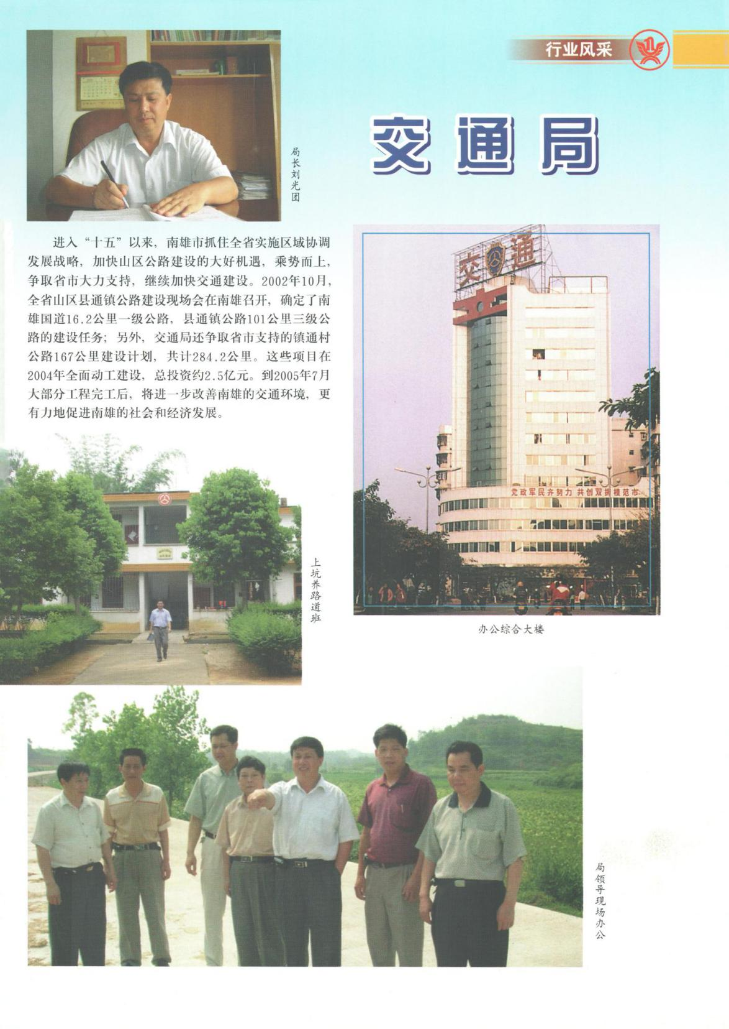

要致富先修路 路通财通
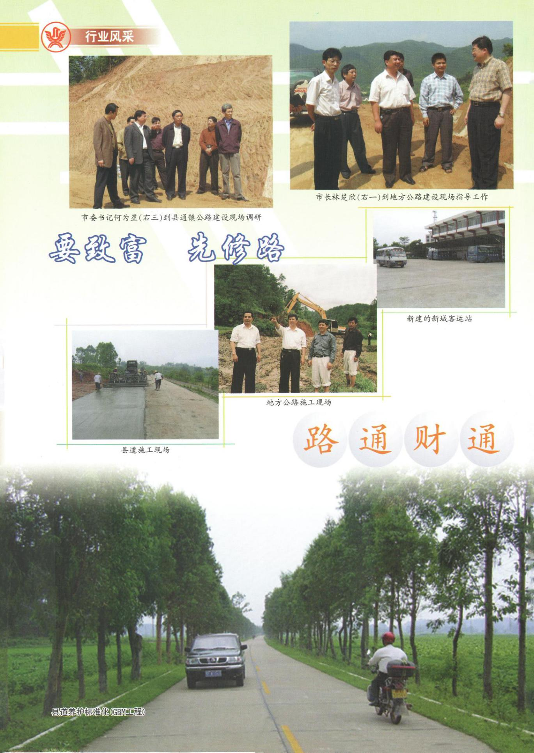

公路局
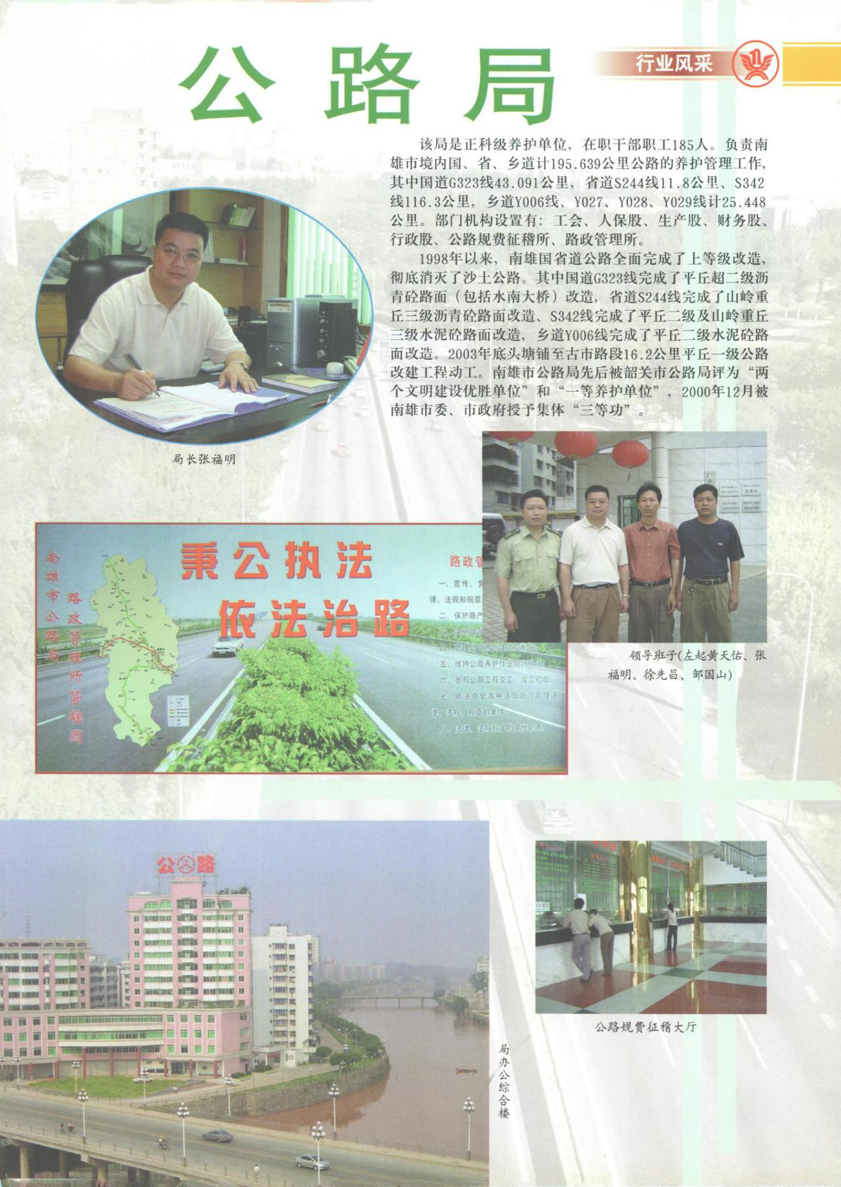

昔日驿道穿越梅关 今朝坦途纵横雄州
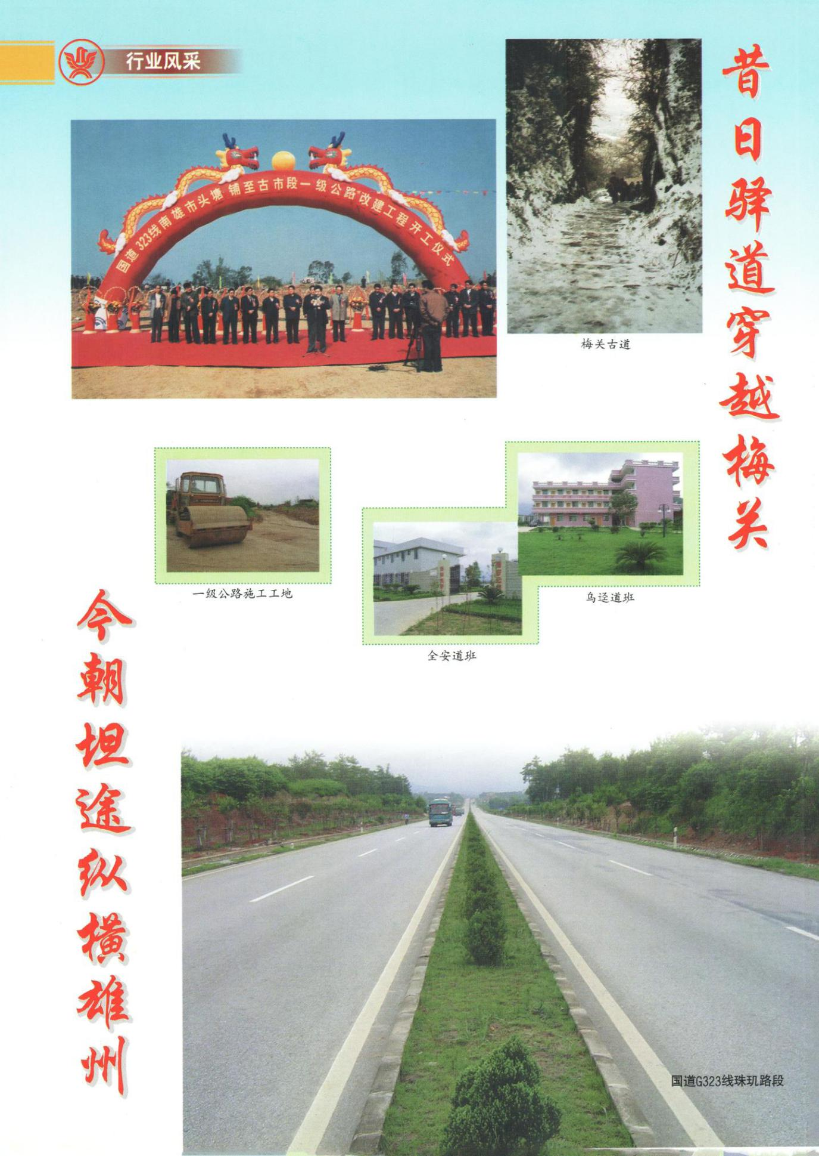

南雄地税
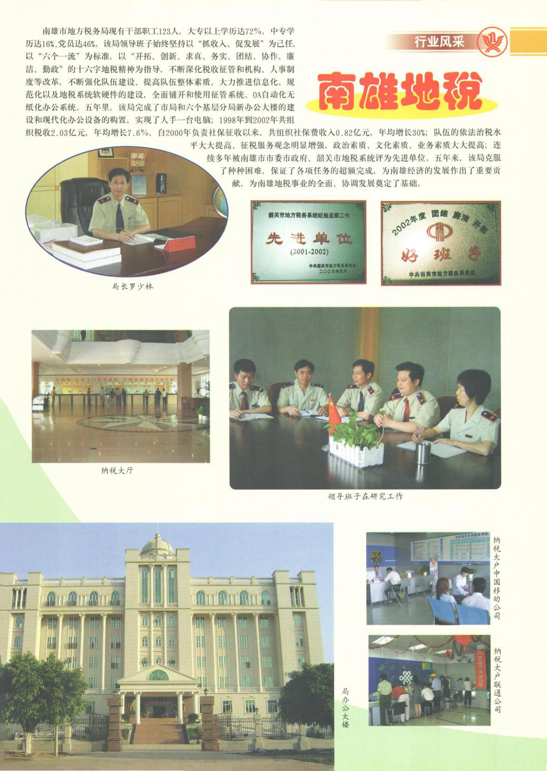

诚信纳税 利国利民
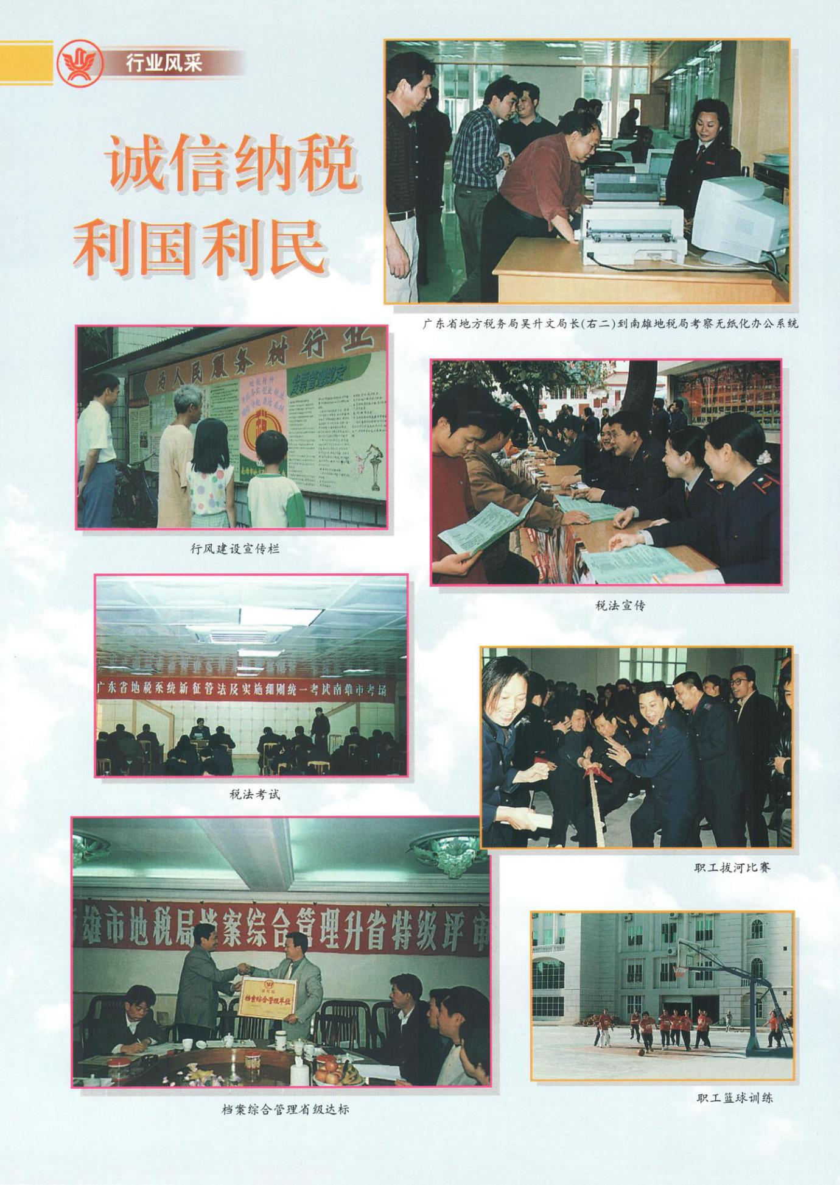

南雄国税
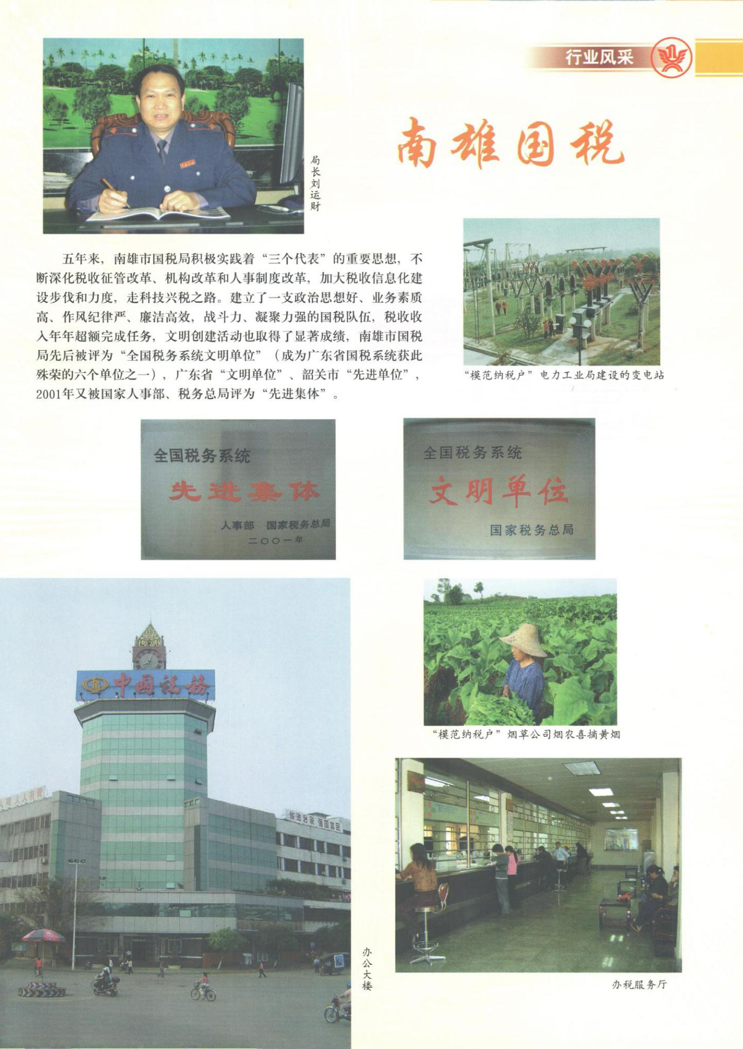

共建小康社会 依法诚信纳税
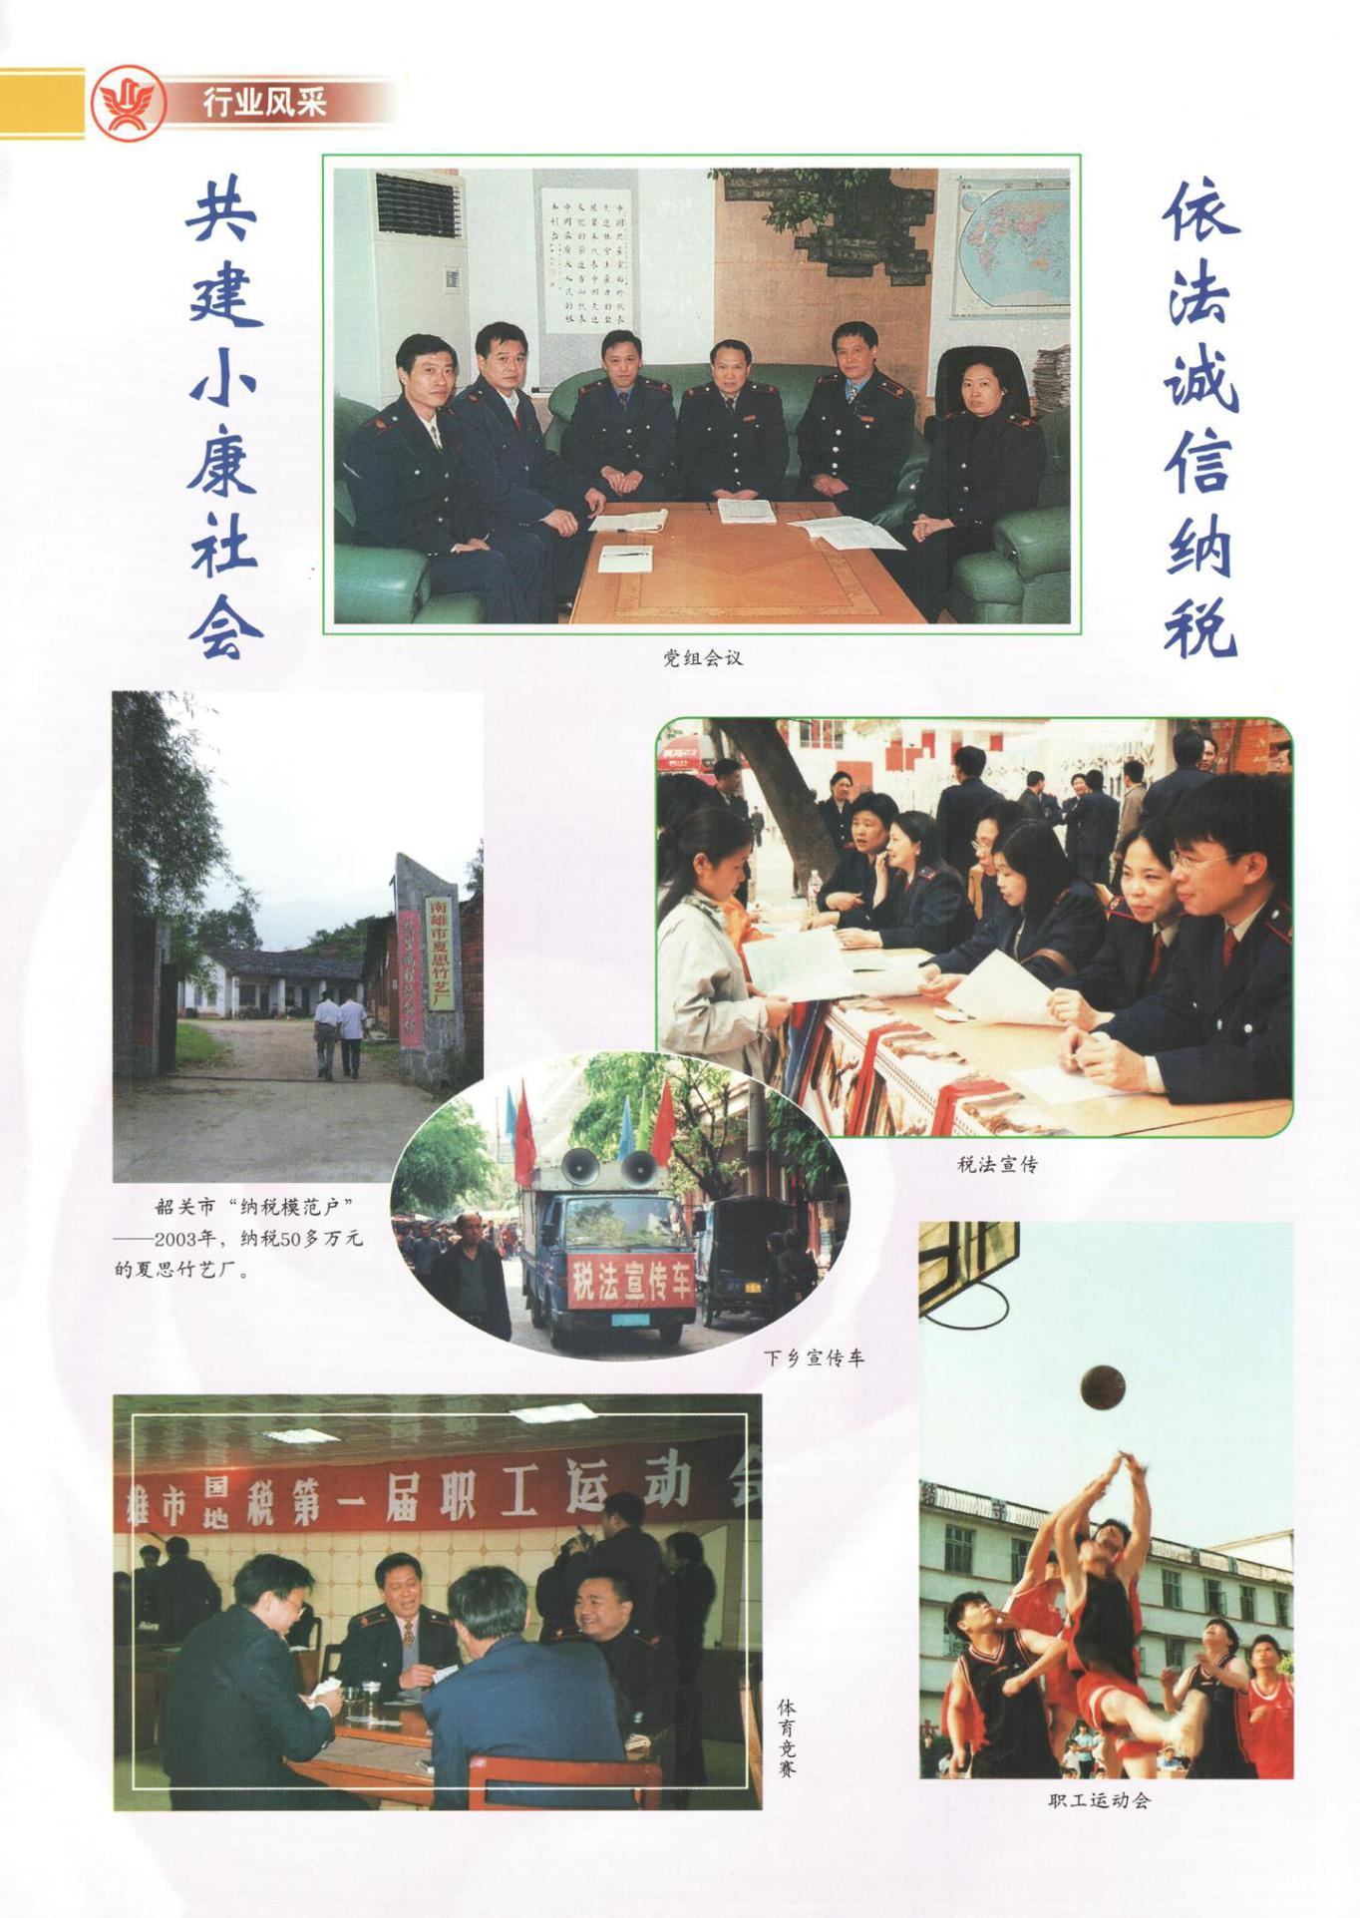

南雄市建设局
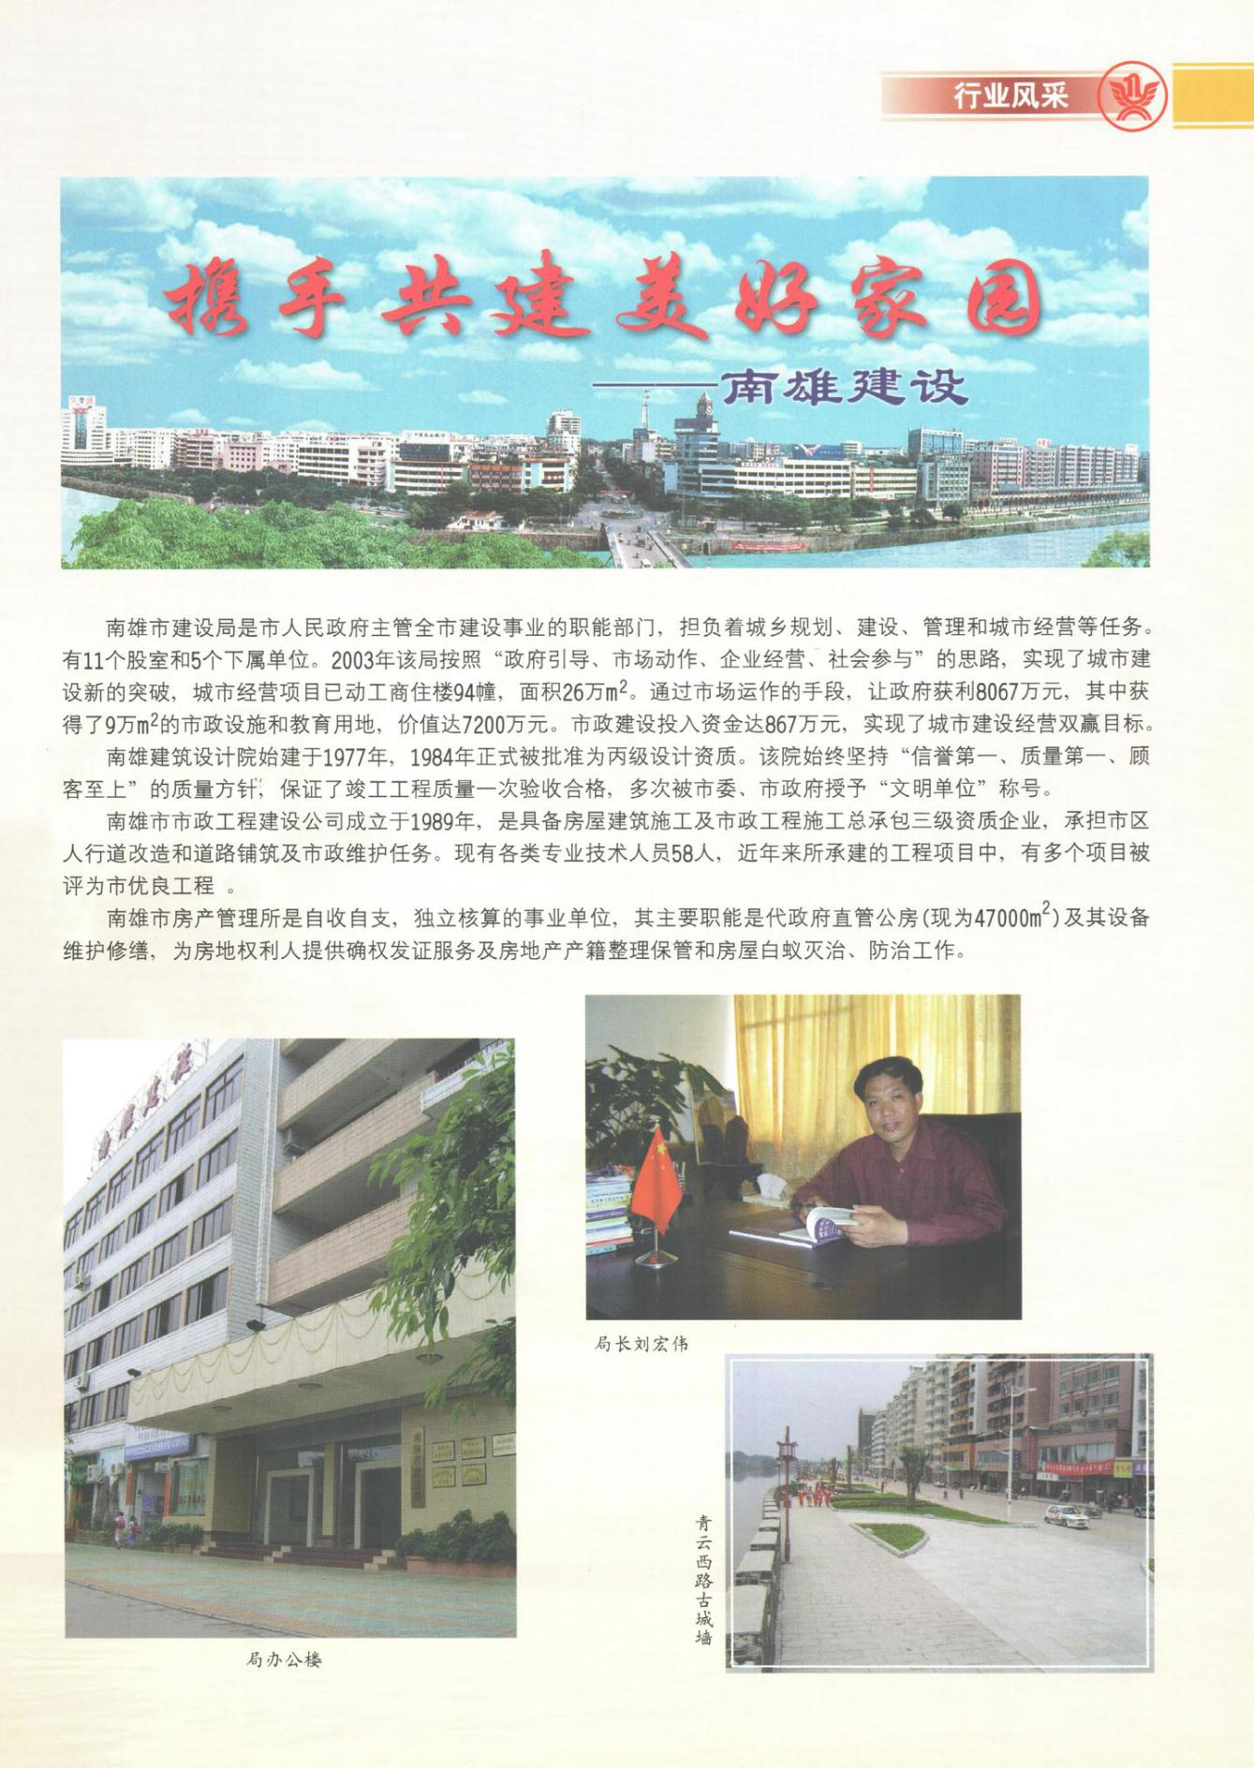

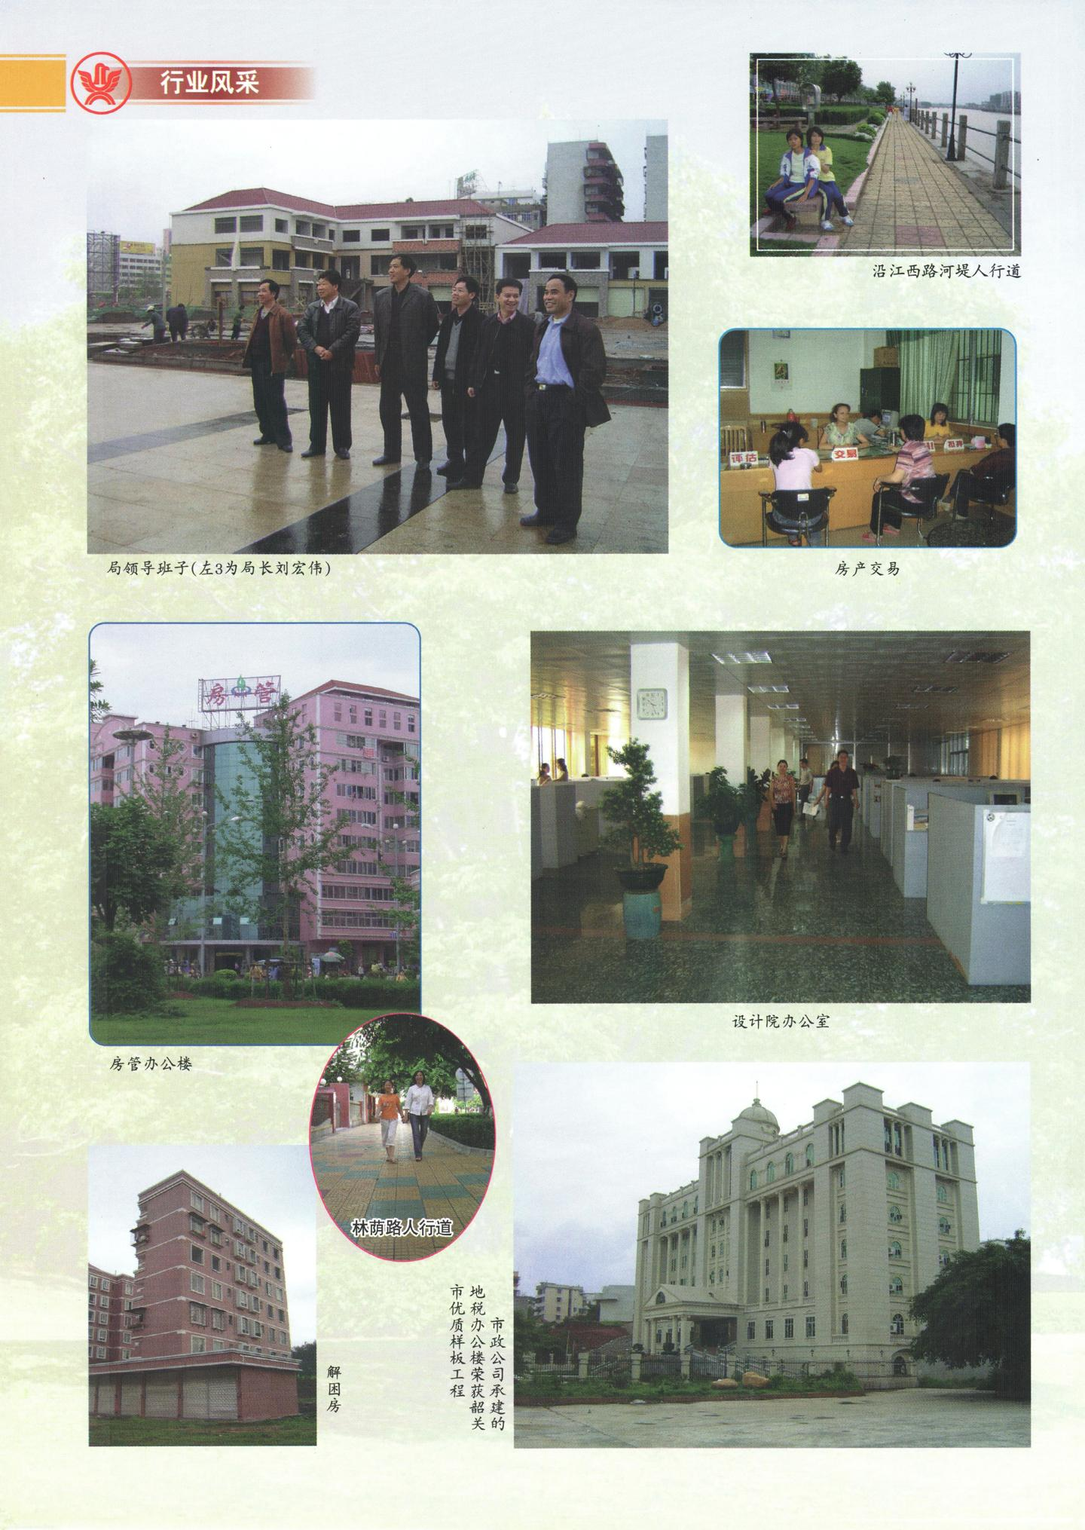

粮食管理储备局
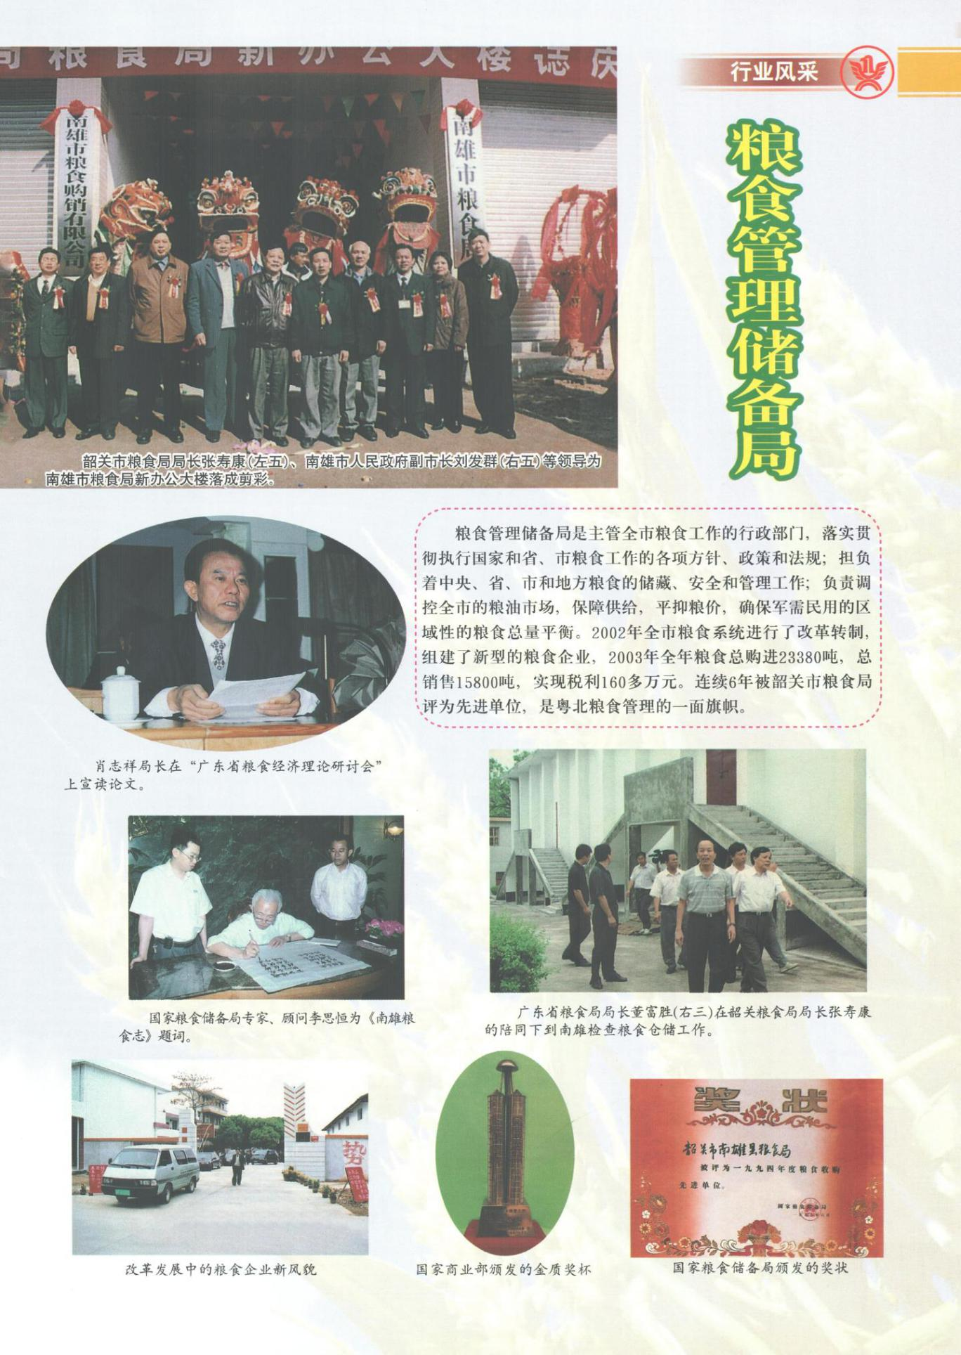

金友粮食企业集团有限公司
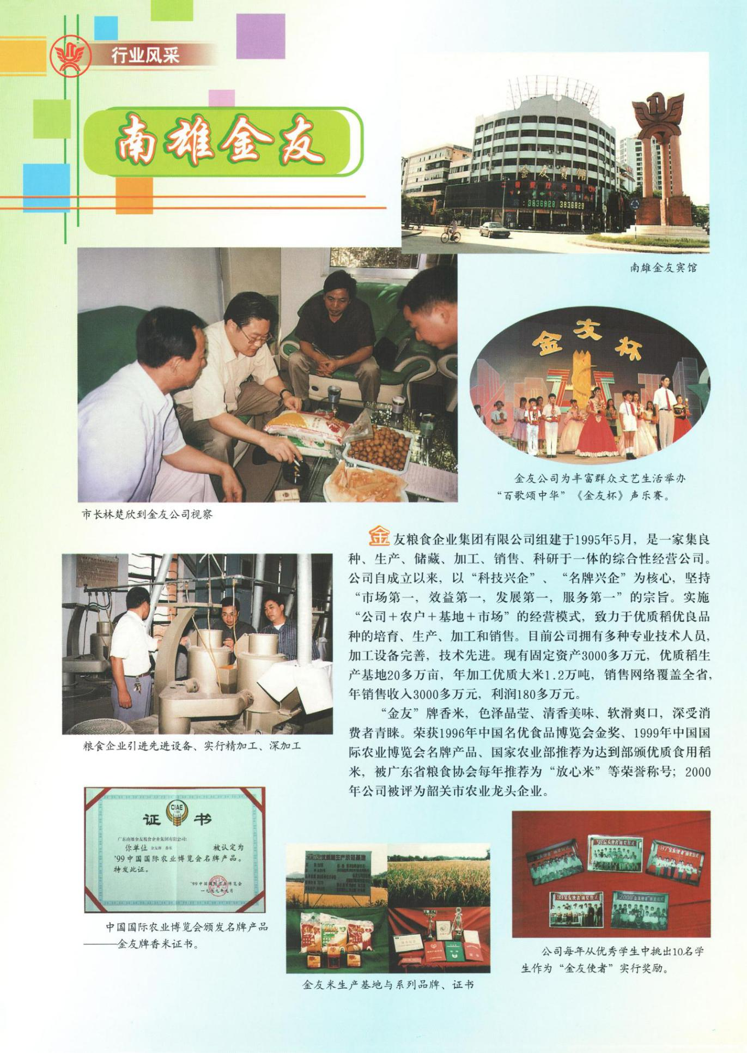

水利局
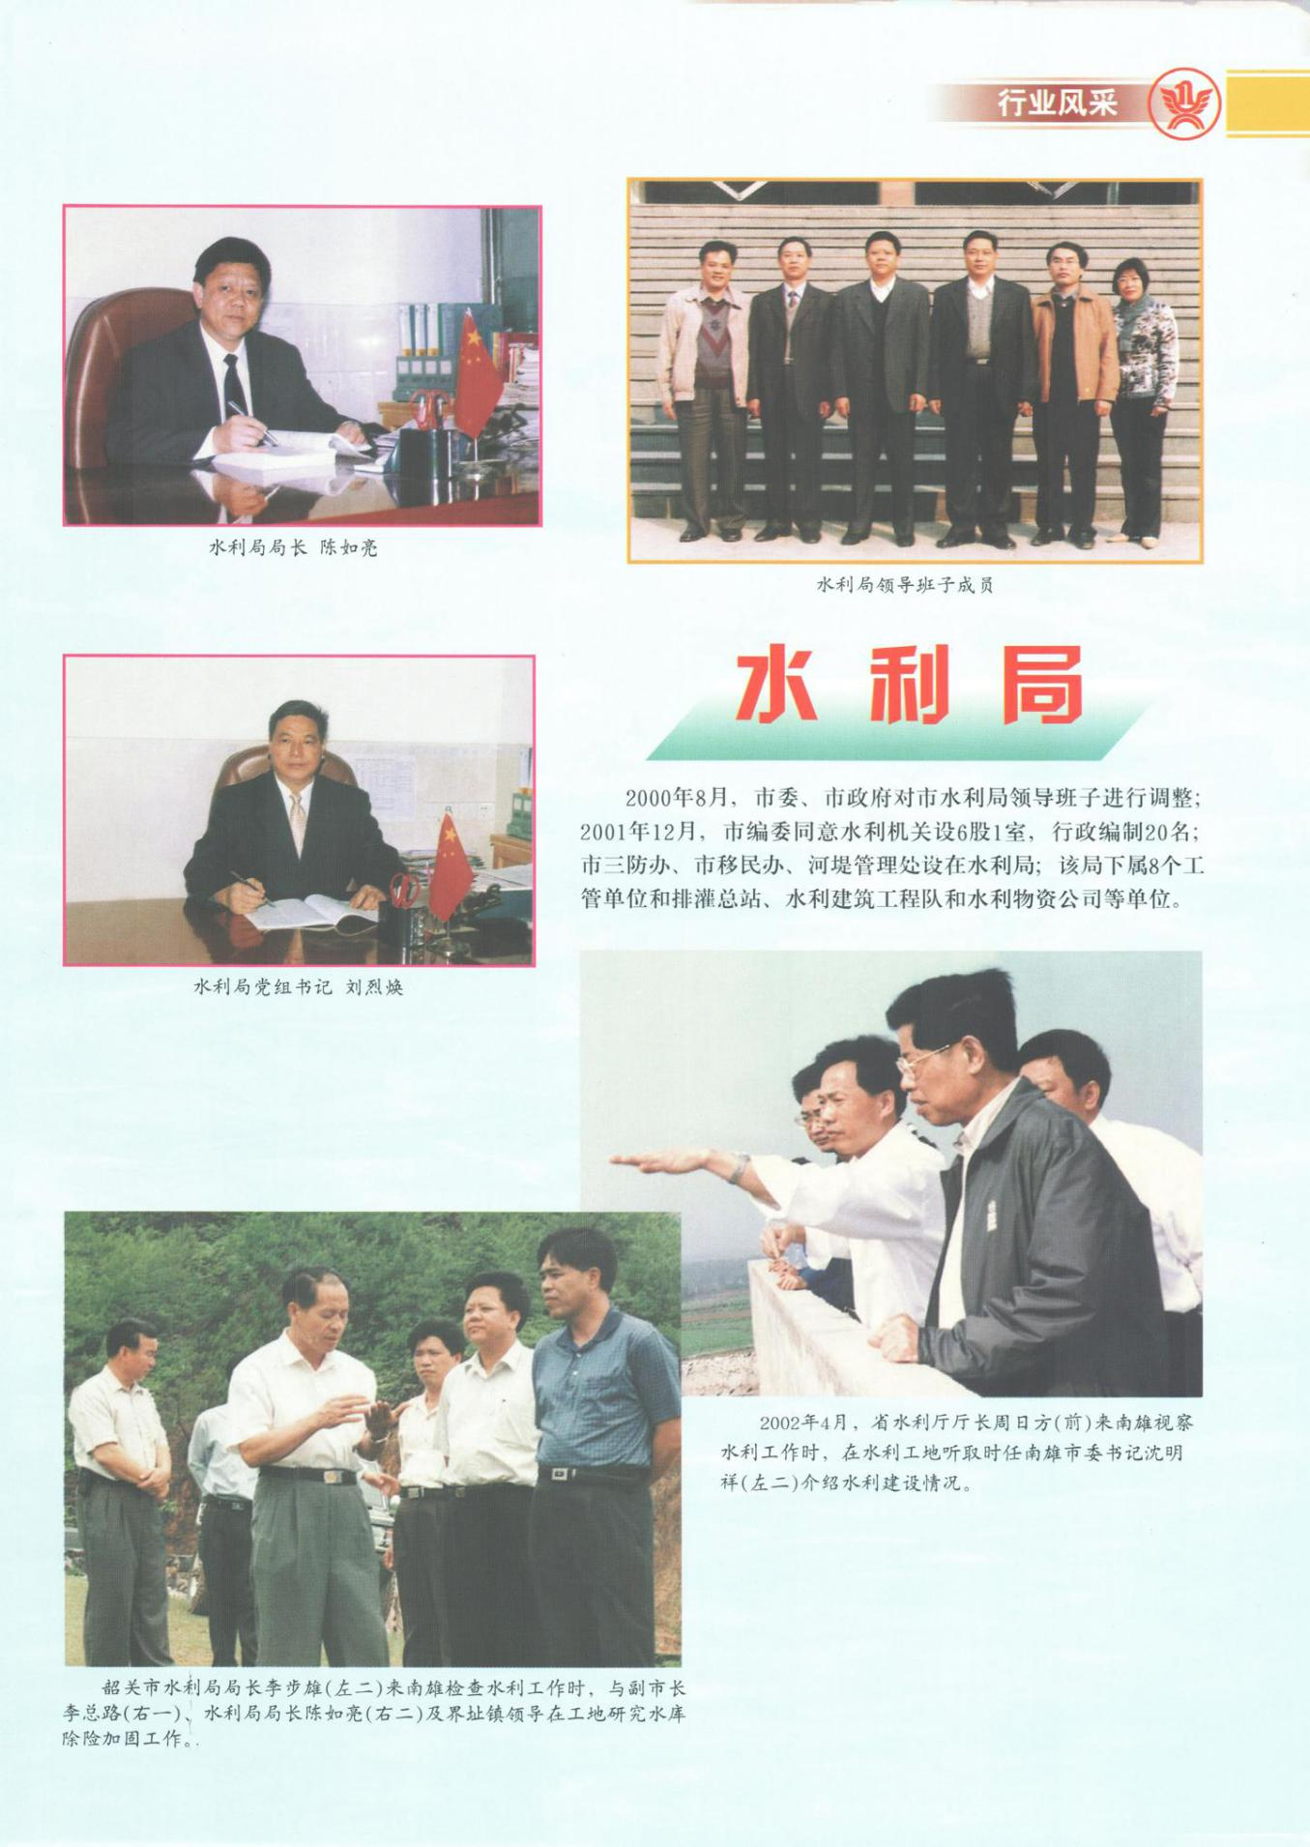

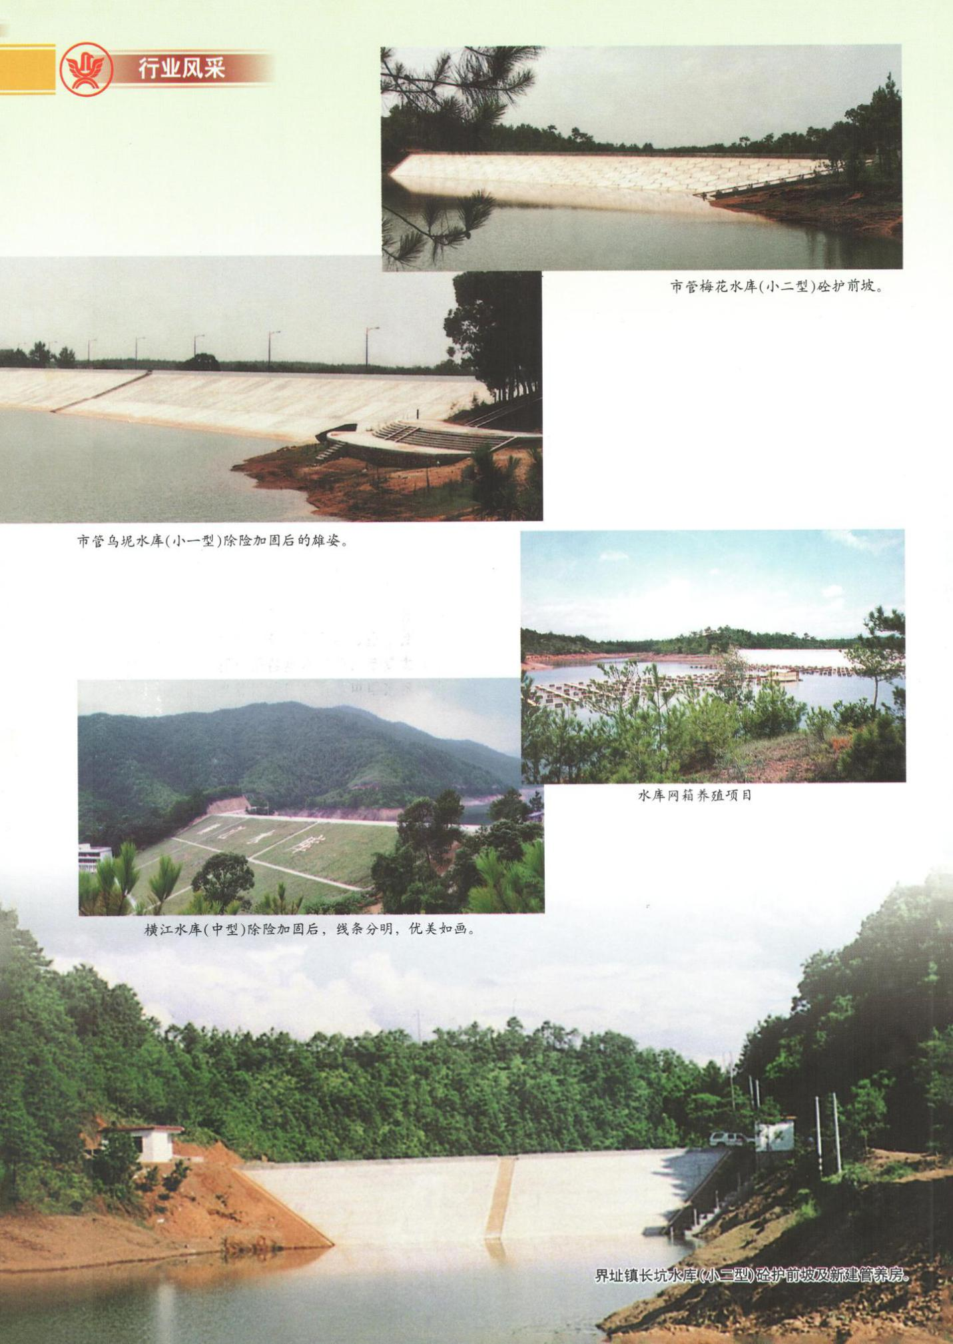

财政局
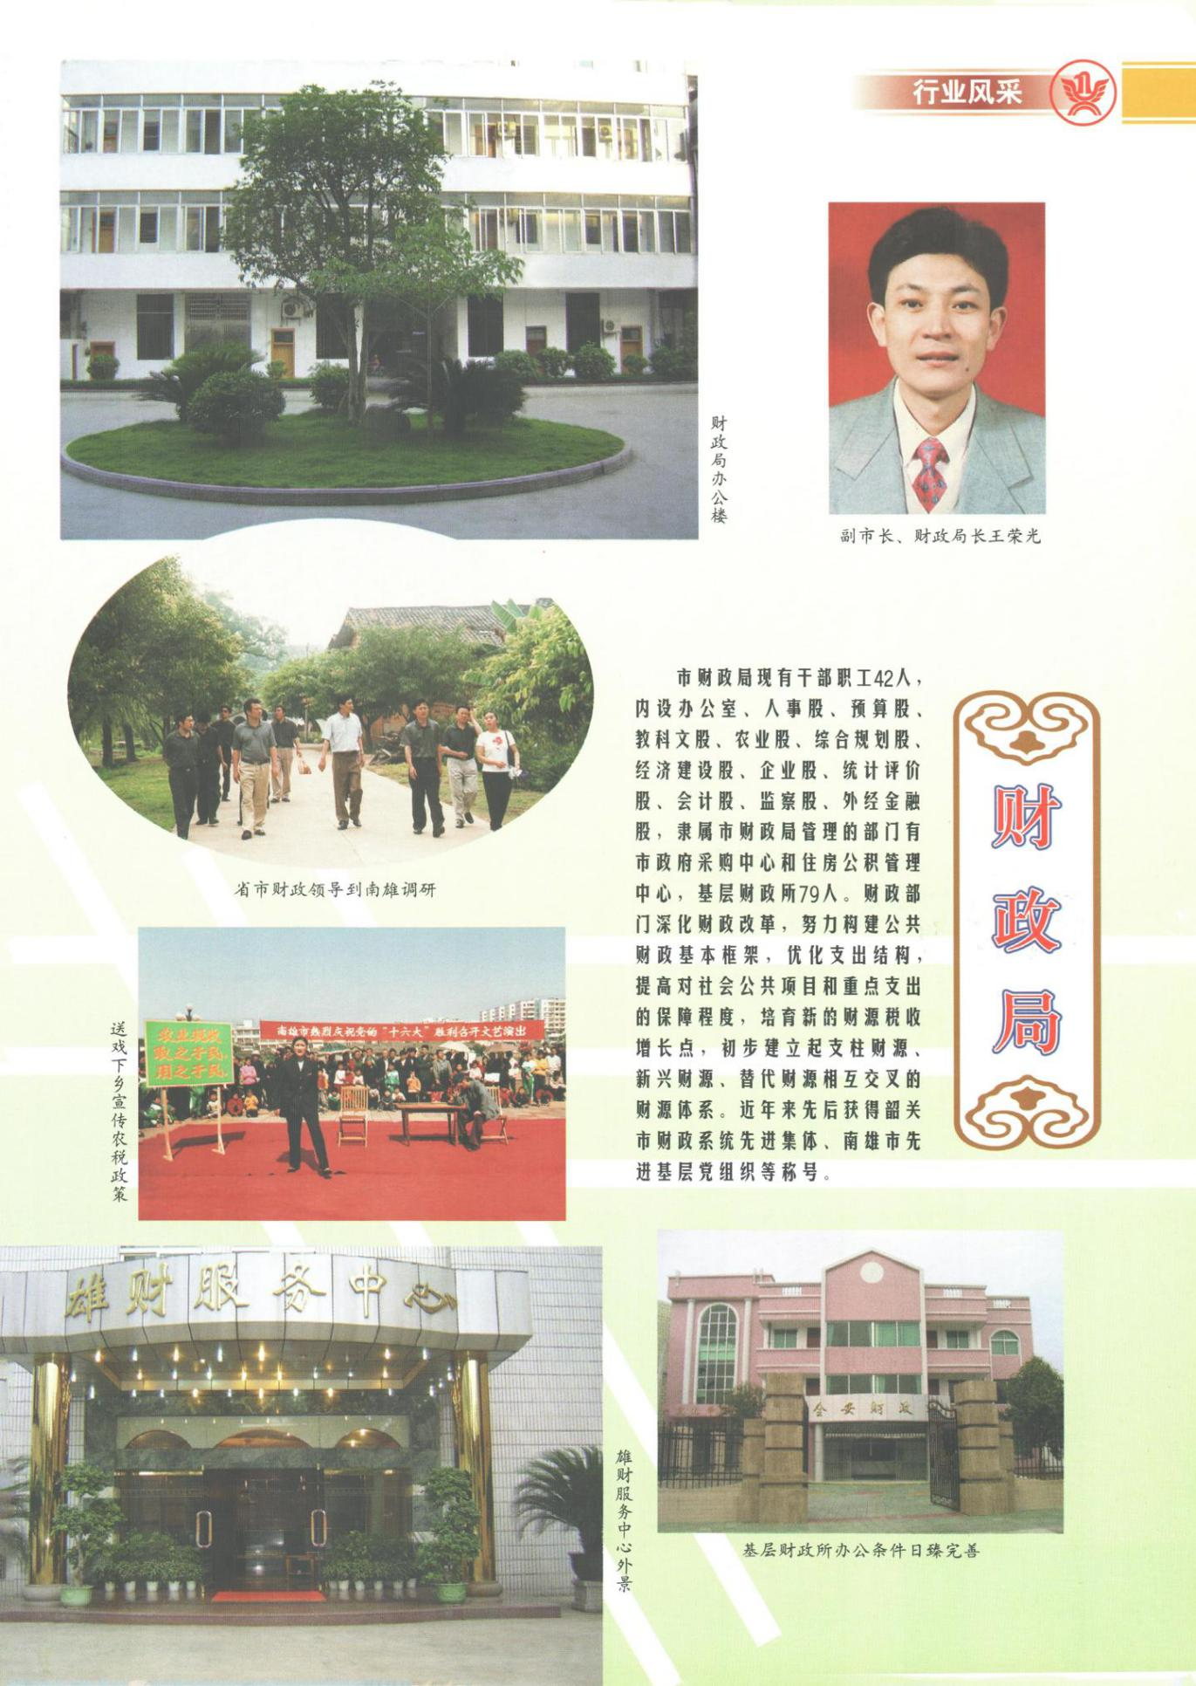

电力工业局
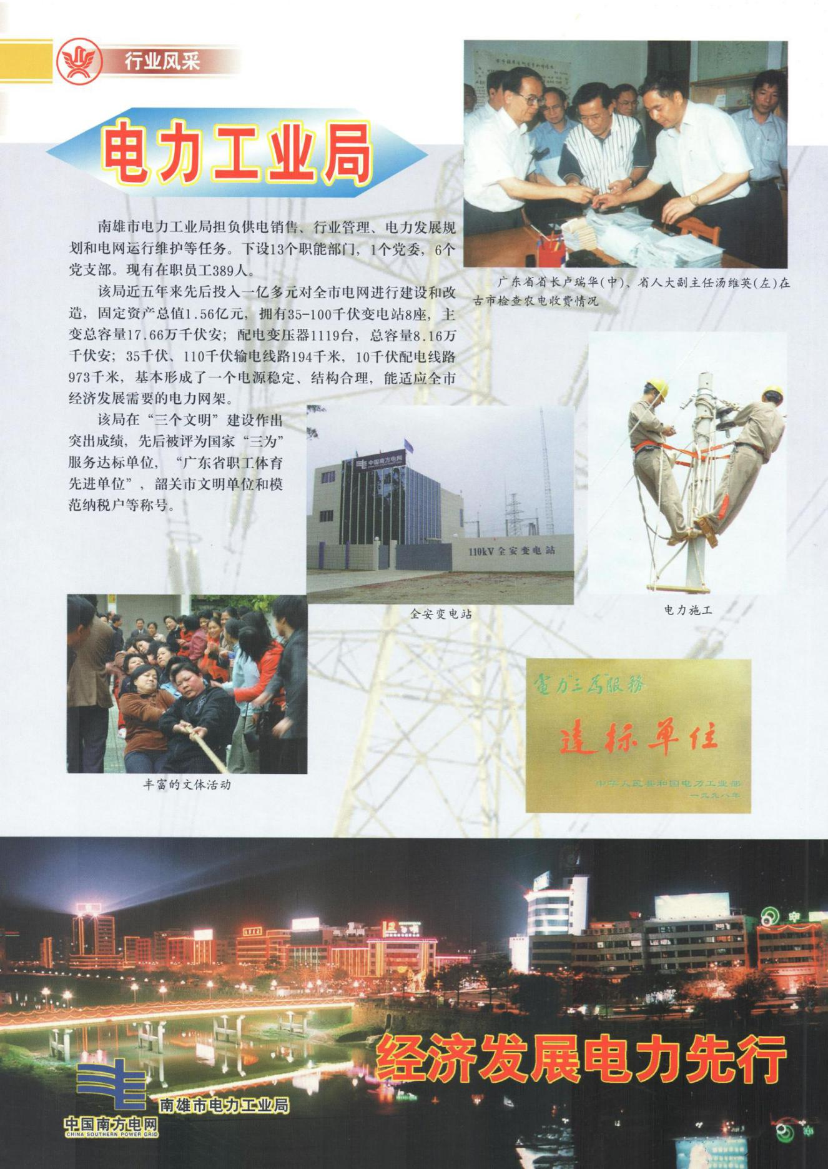

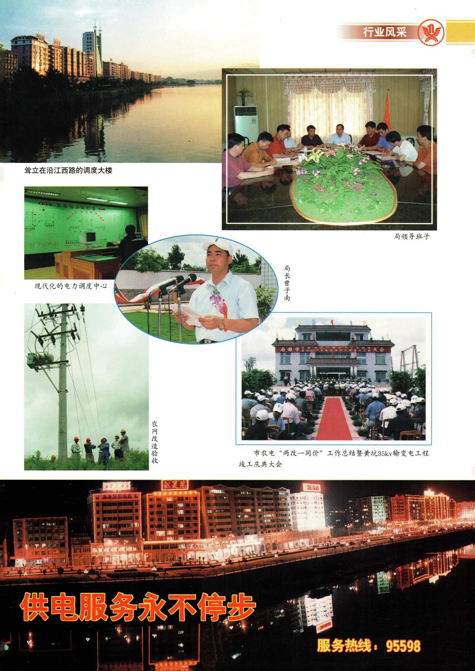

南雄市发展计划局
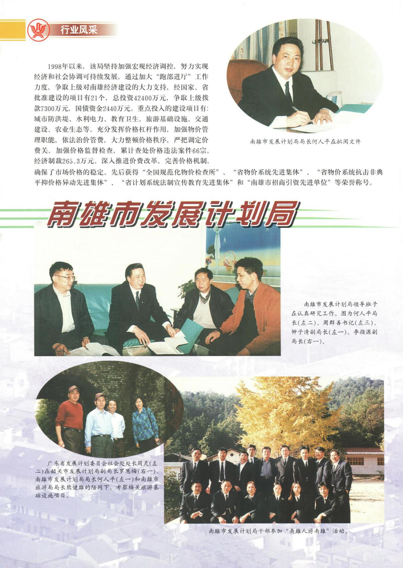

国土资源局
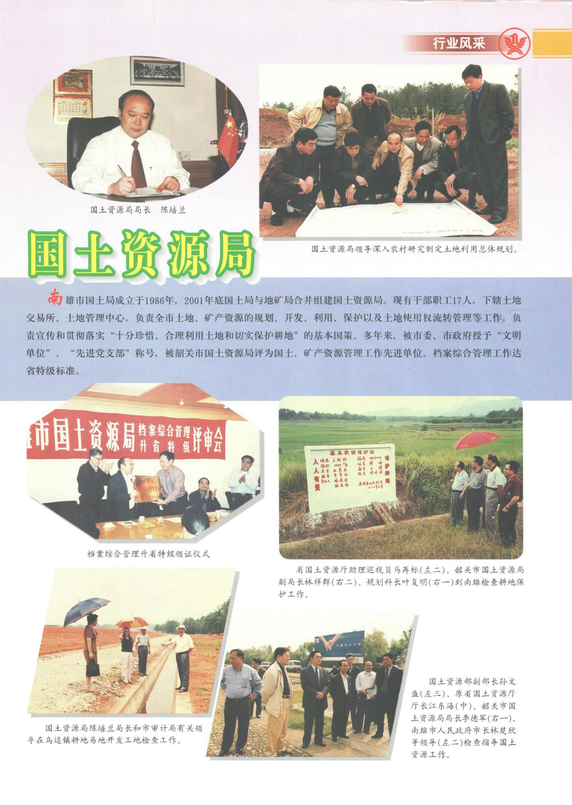

农业局
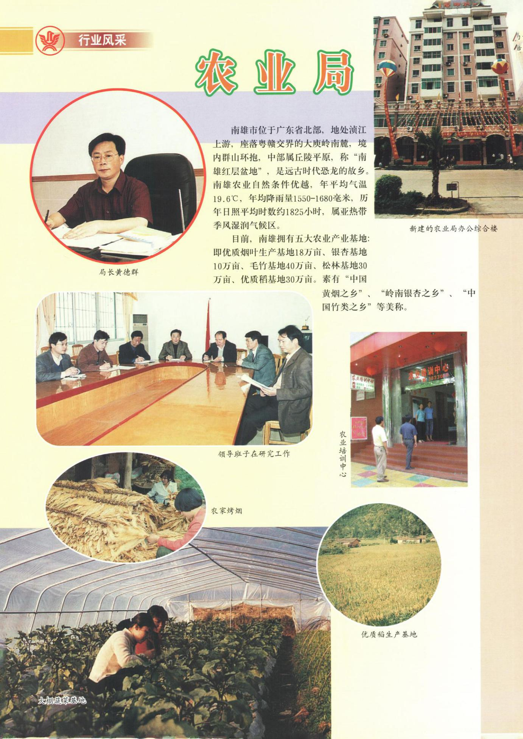

林业局
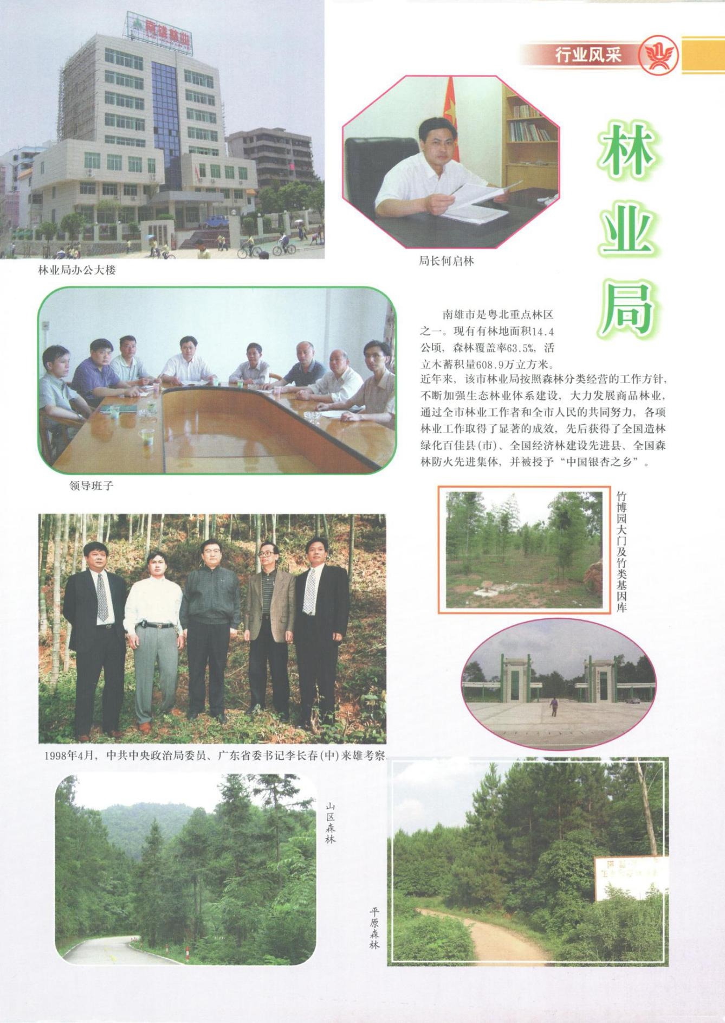

公用事业管理局
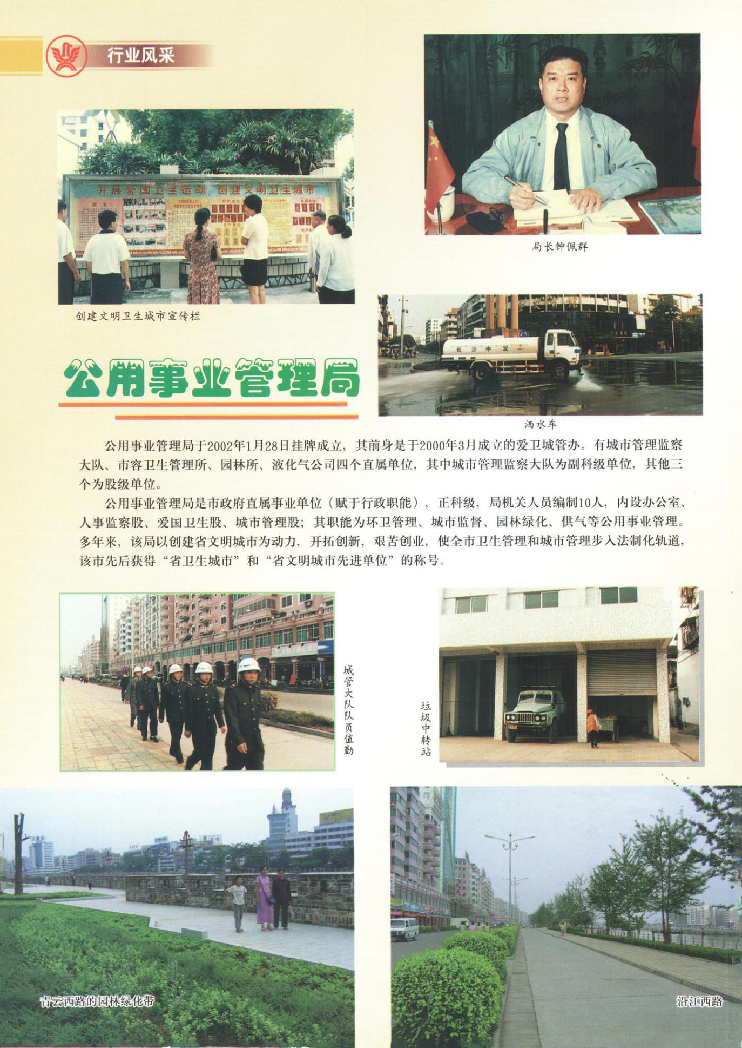

行政服务中心
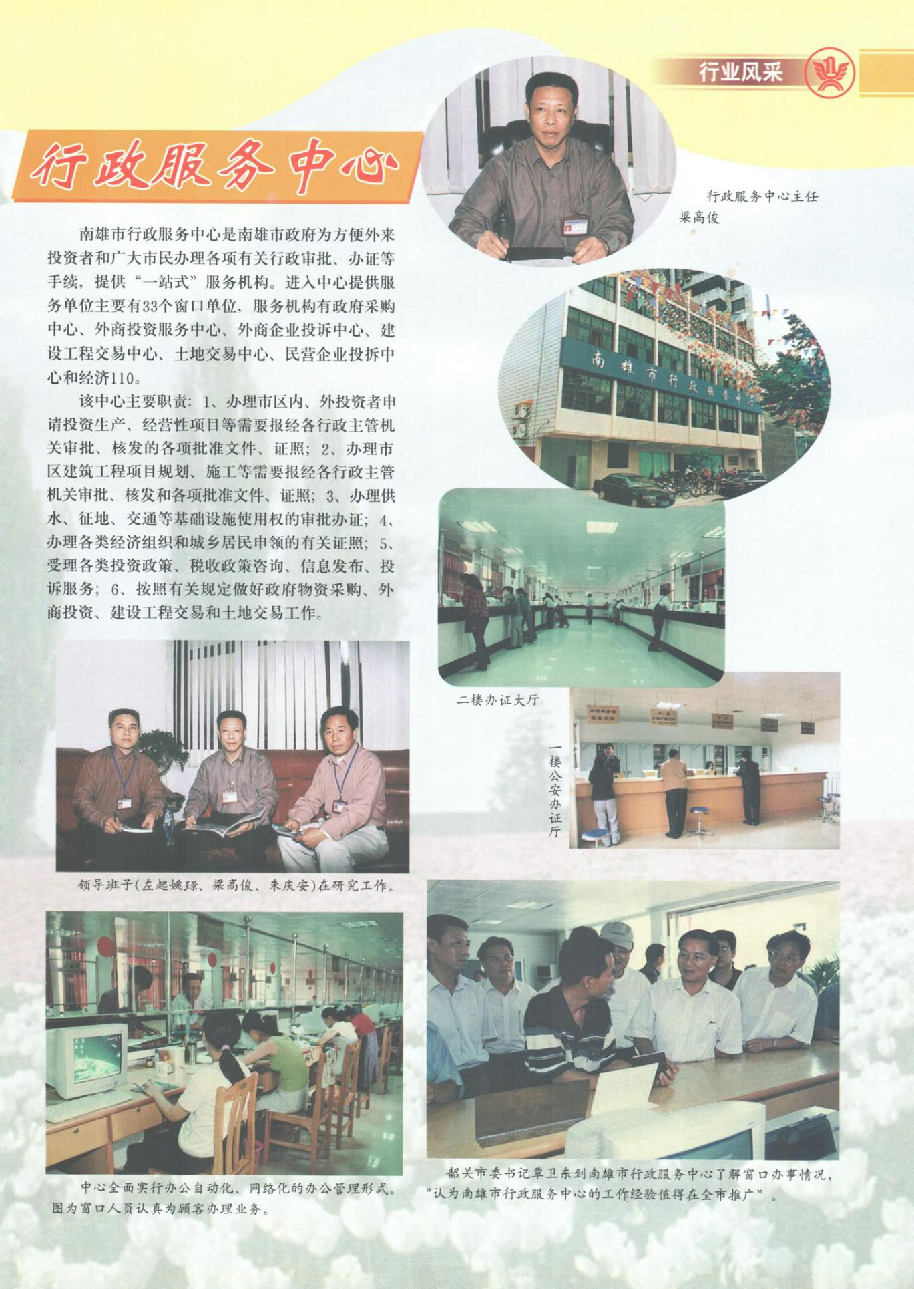

党校、电大、进修学校
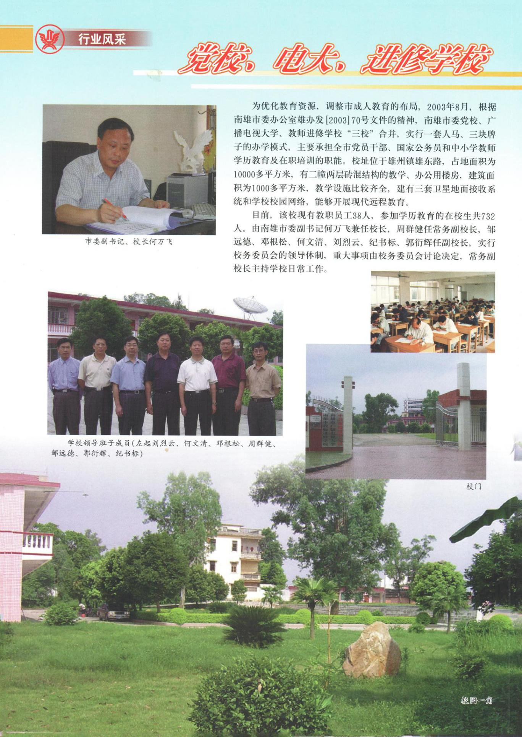

气象局
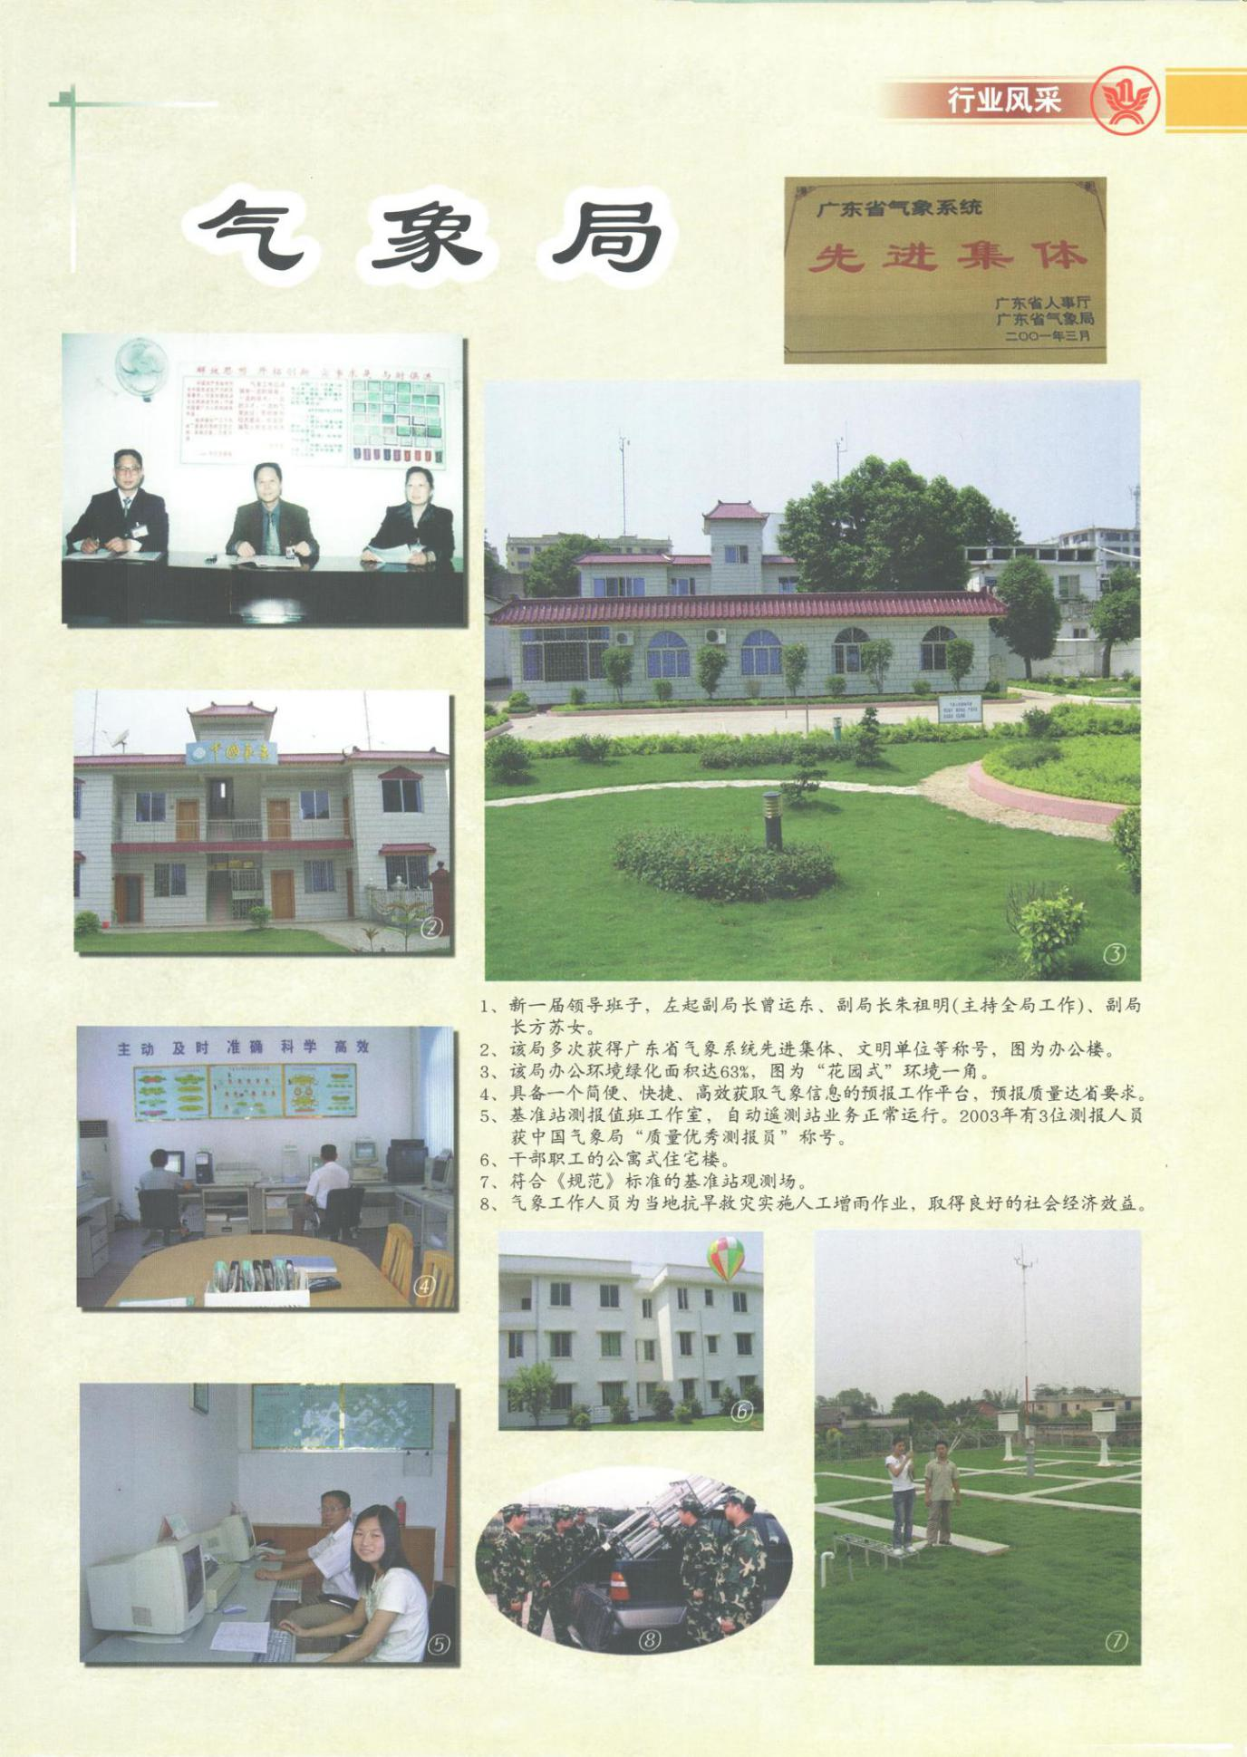

畜牧水产中心、农机总站
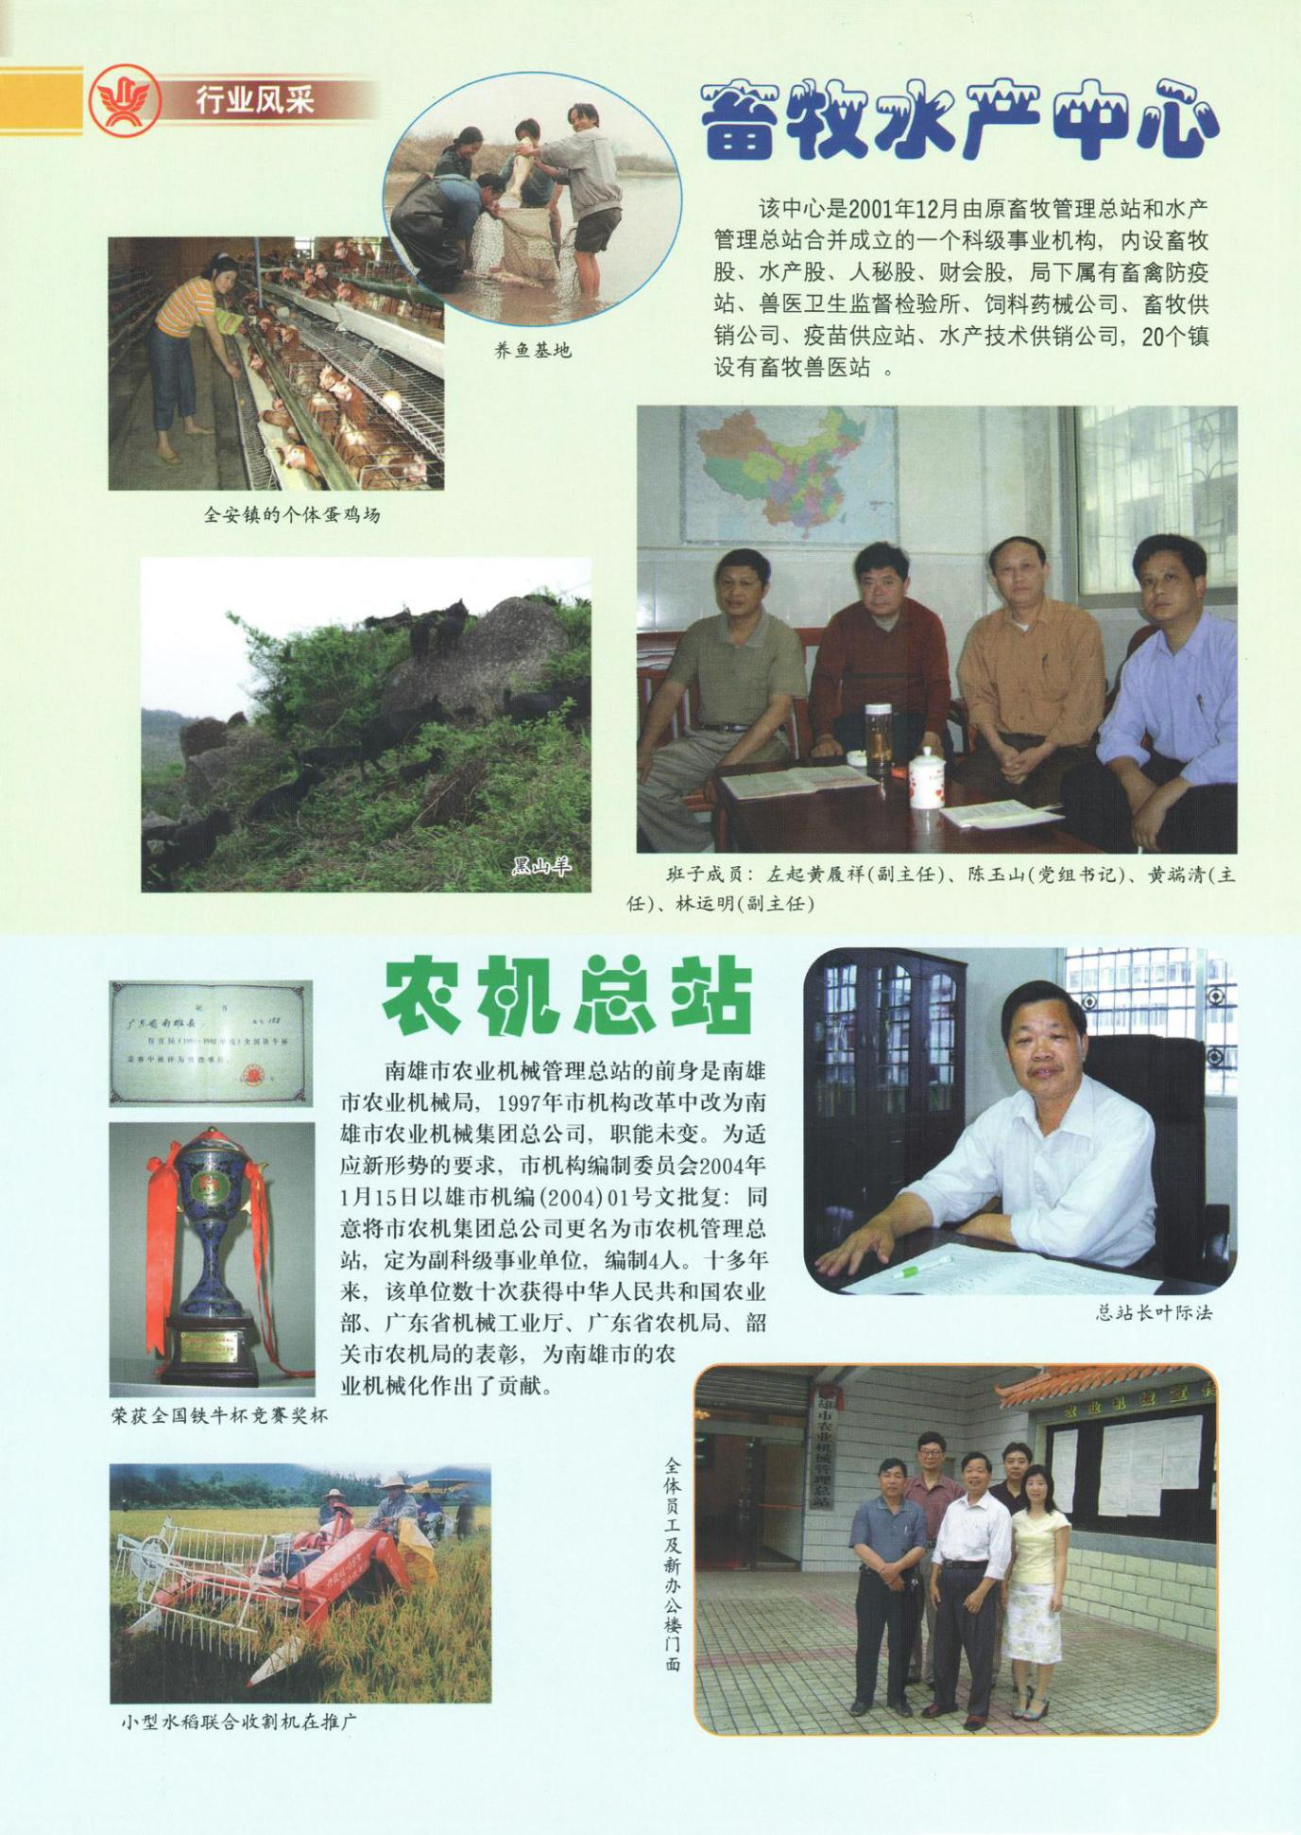

体育发展中心
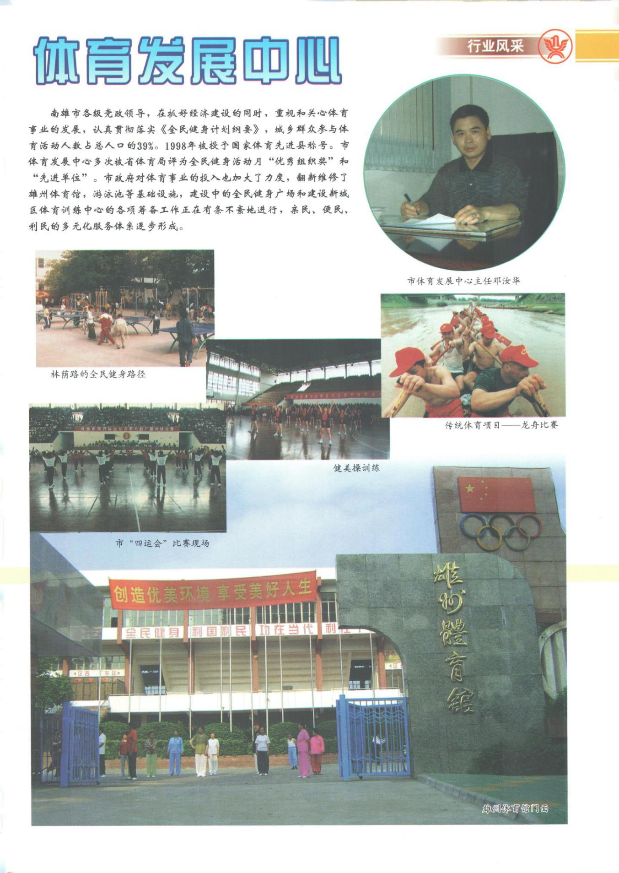

残联理事会
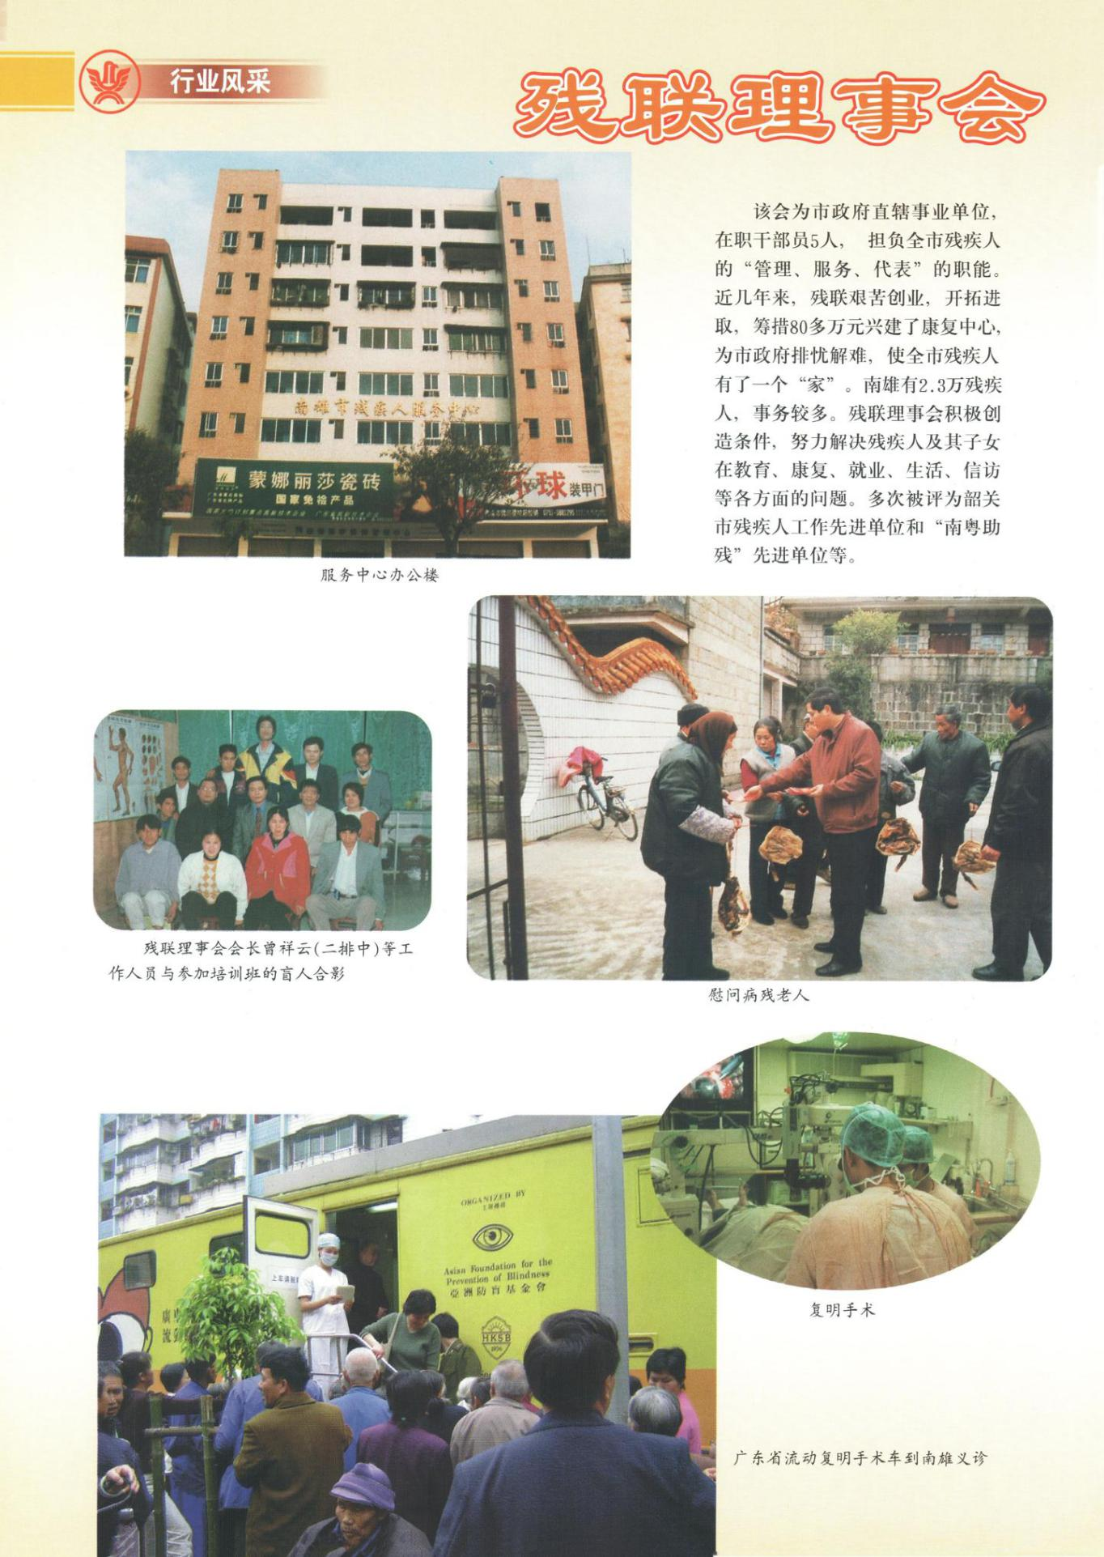

城区防洪堤
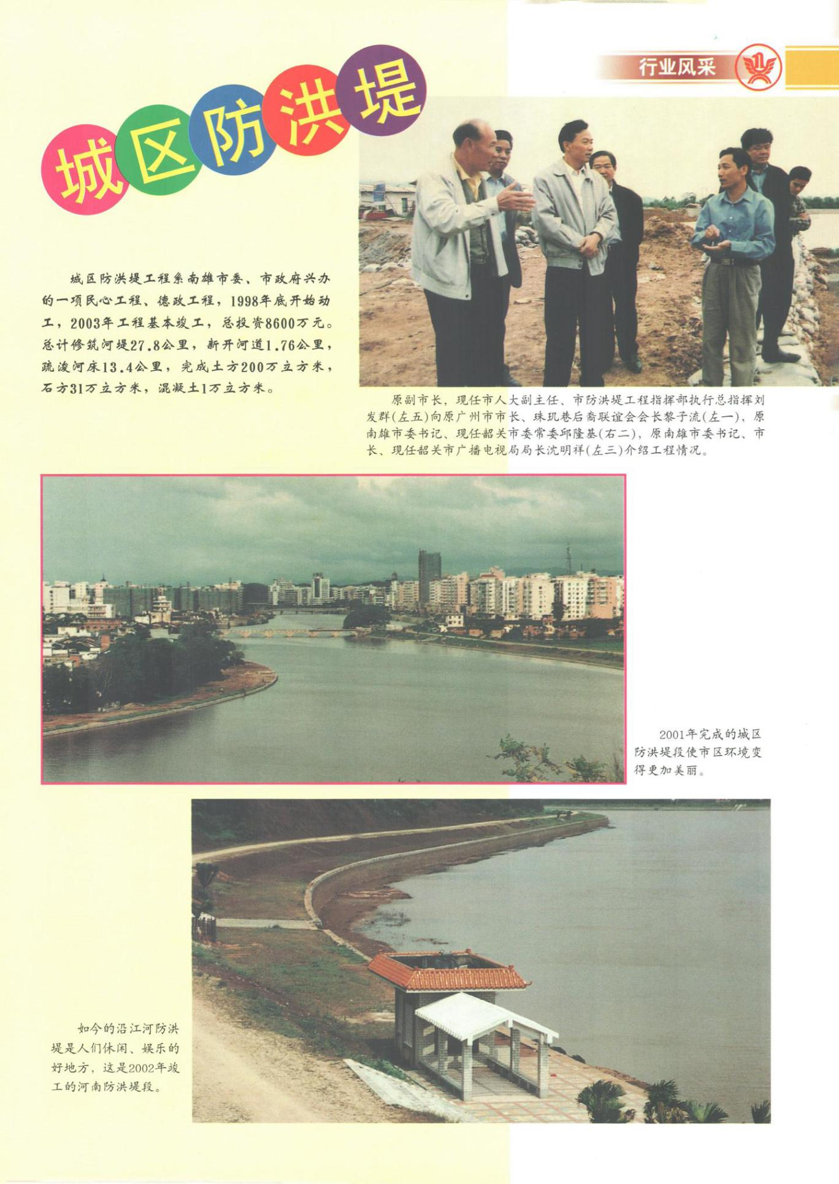

经济贸易局
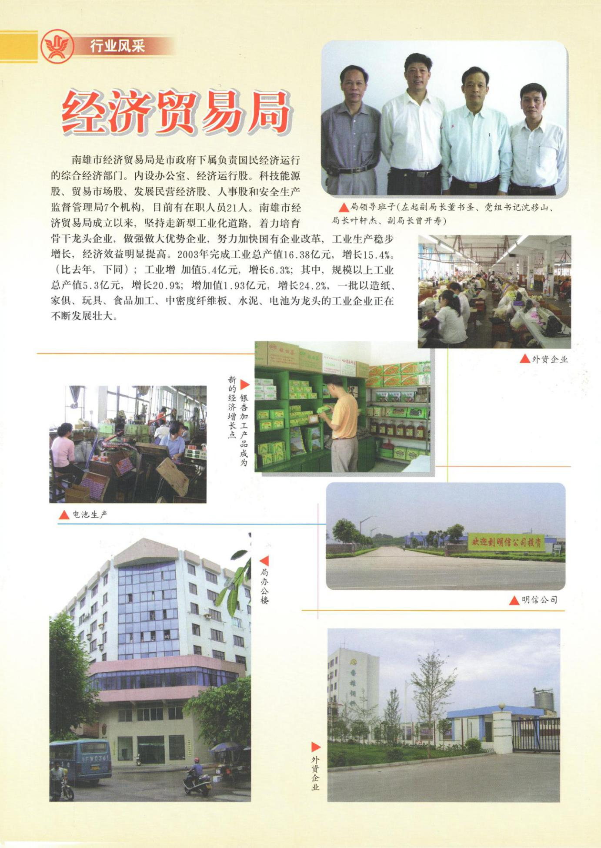

质量技术监督局
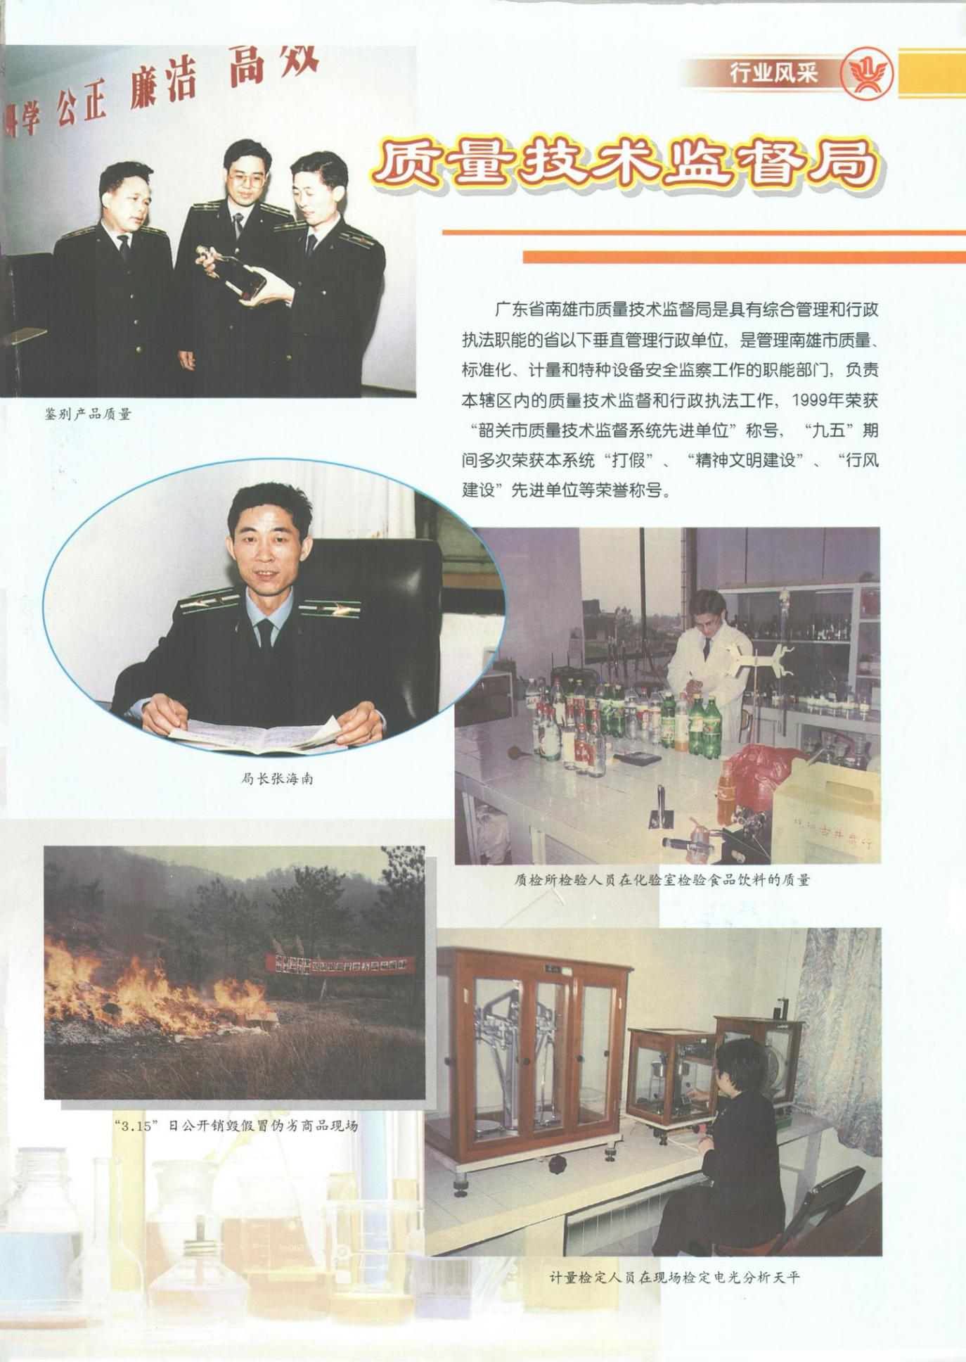

前进中的广播电视局
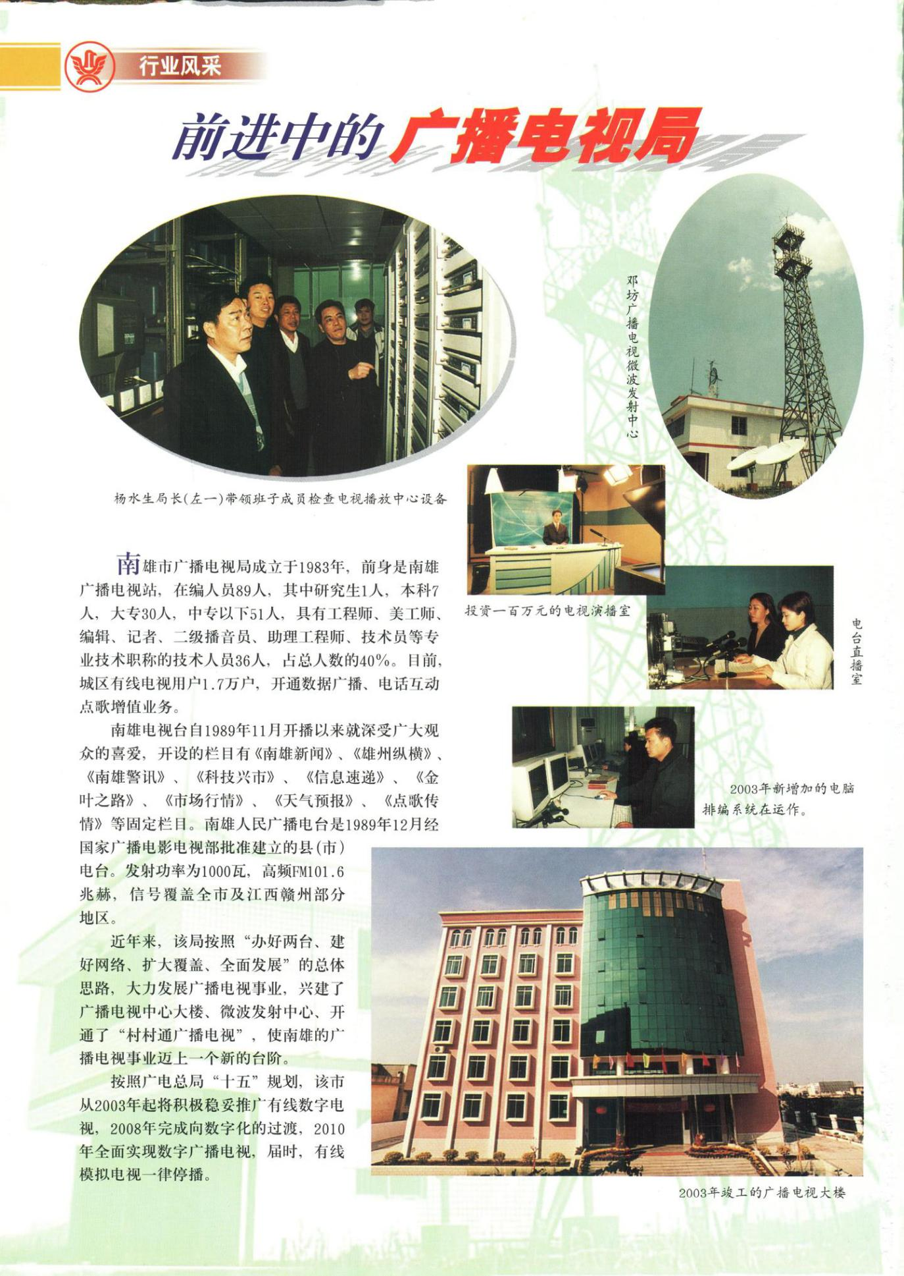

科技信息局
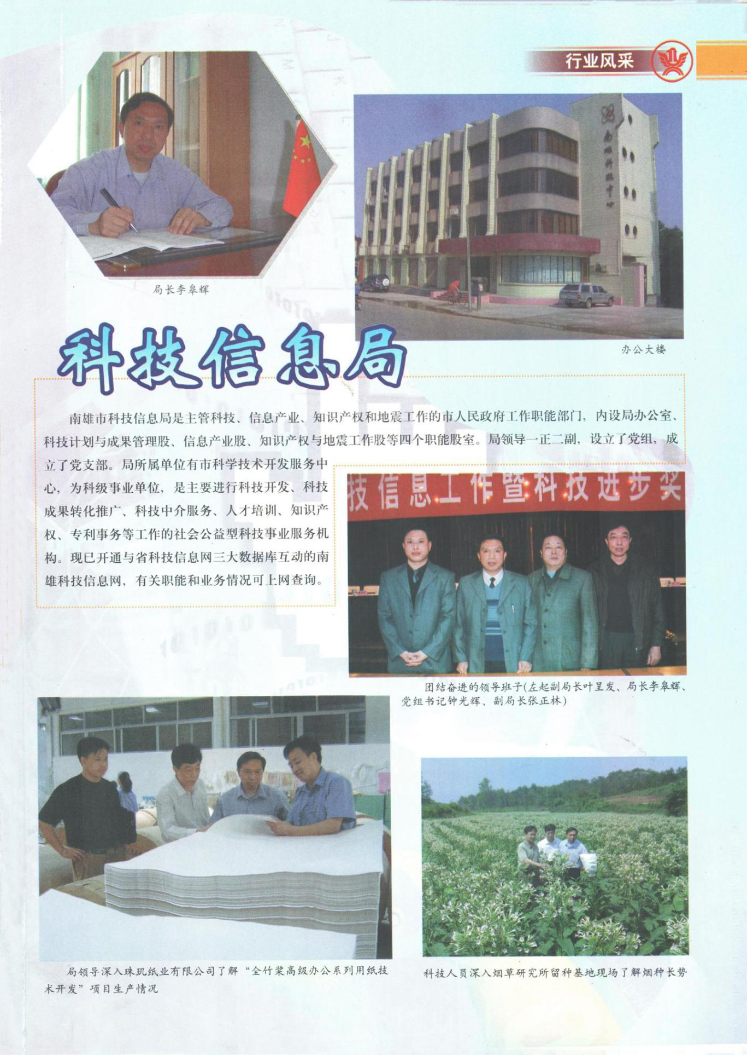

人口计划生育局
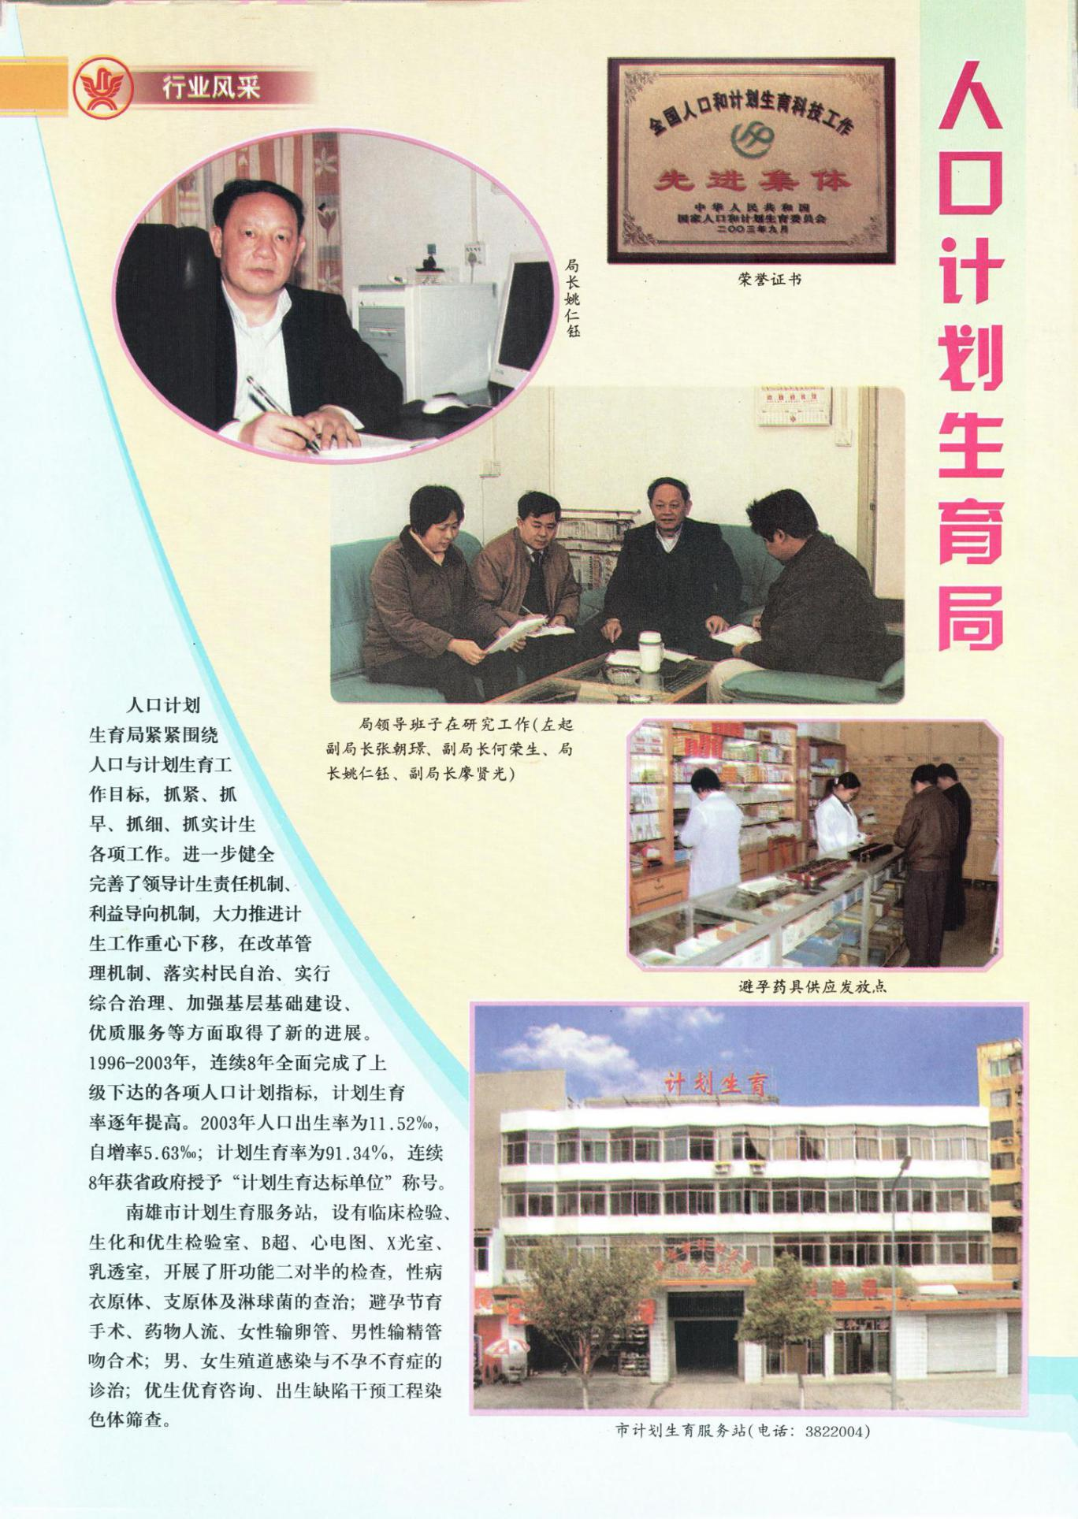

水土保持工作
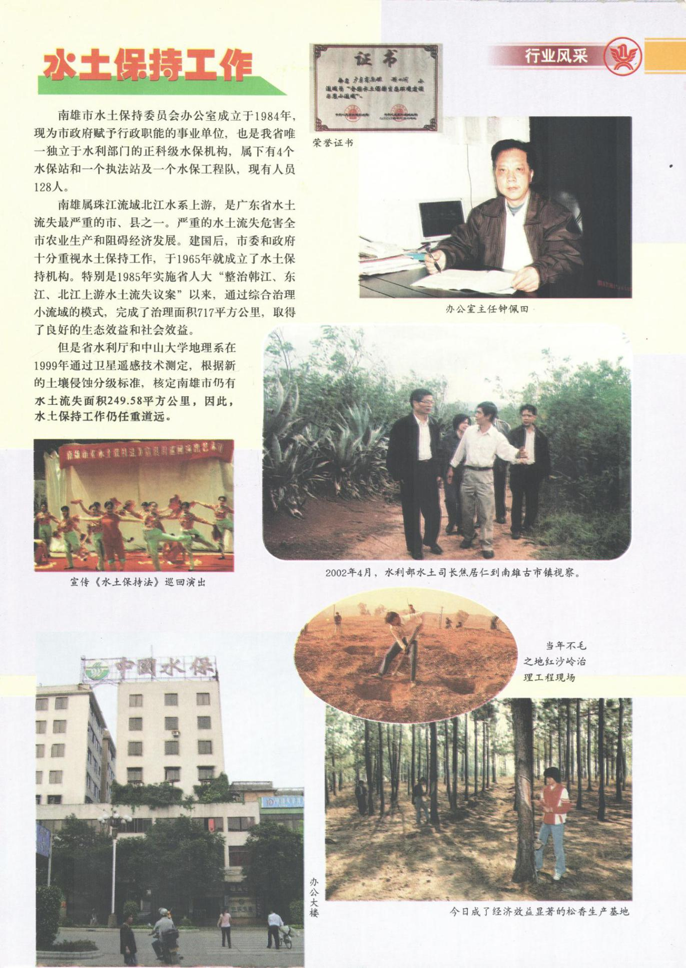

南雄市审计局
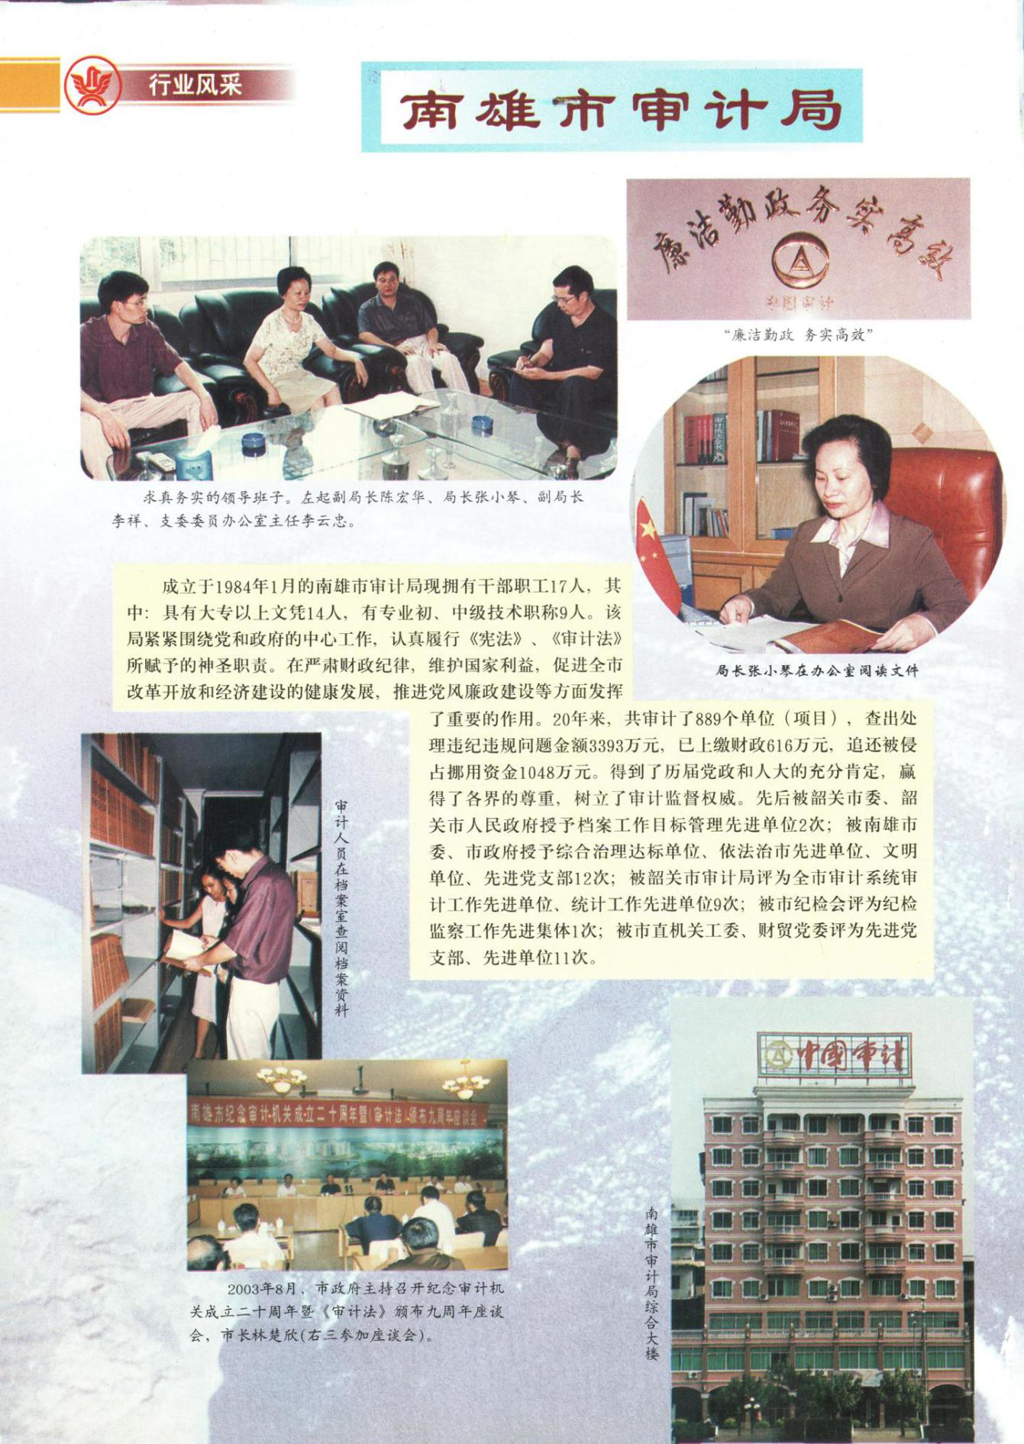

邮政局
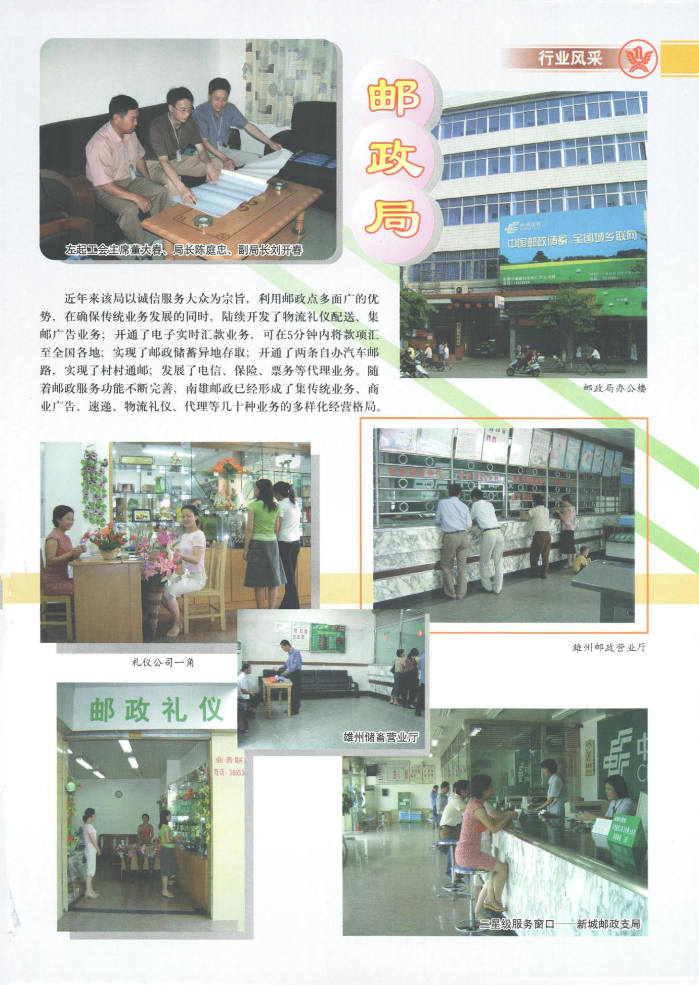

工商局
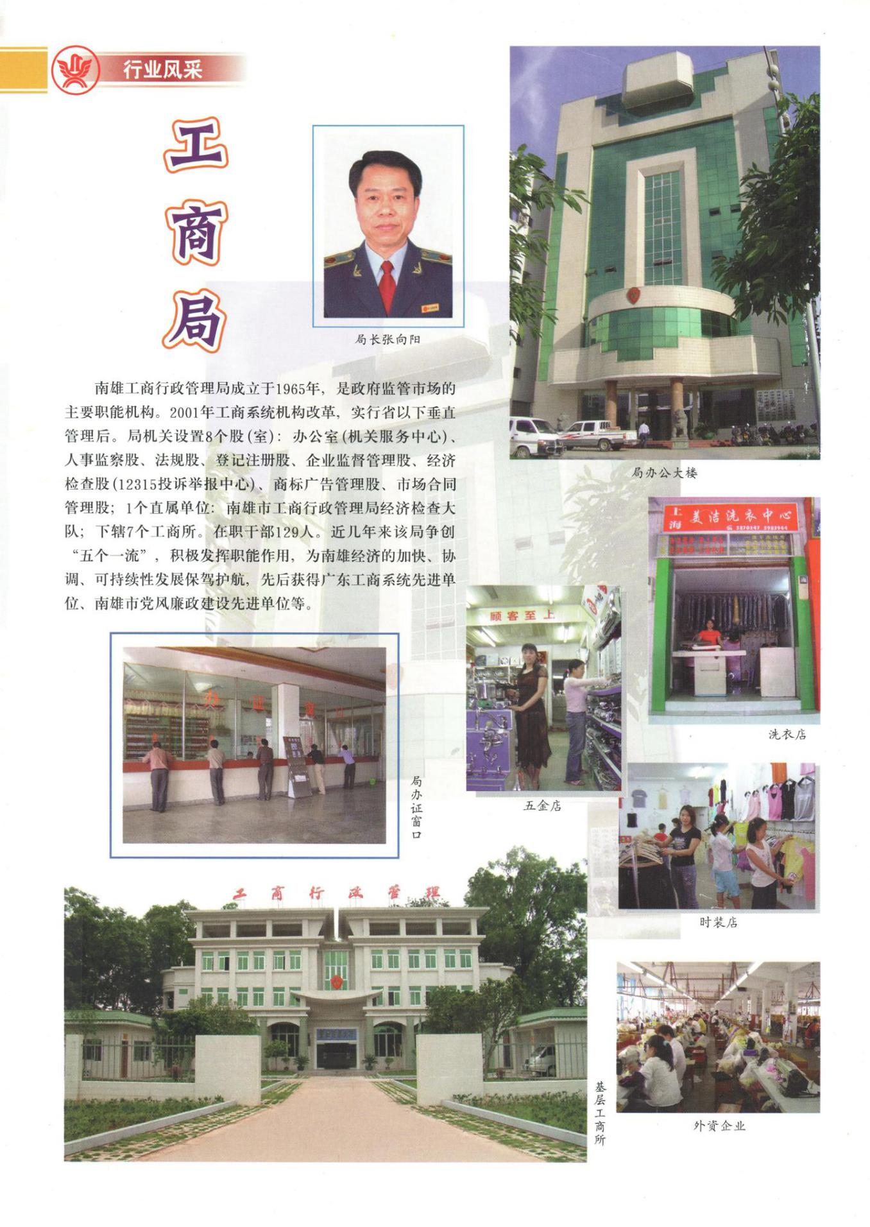

政治
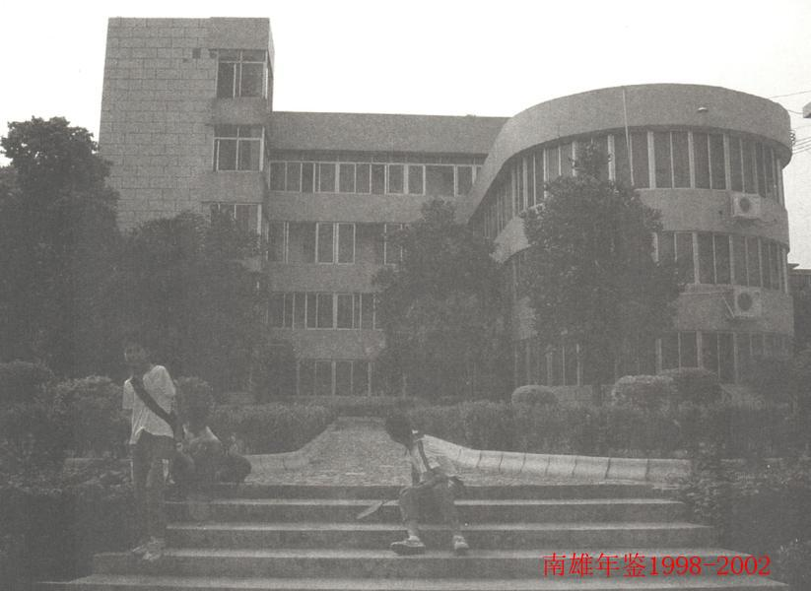
市委办公楼

中共南雄市委员会

一、中共南雄市第九届委员会正副书记及常务委员名单
1.书记
丘隆基（1998.3～2001.9）
沈明祥（2002.1～2002.12，其中2001.9～2001.12主持市委全面工作）
何为星（2002.12～）
2、副书记
沈明祥（1998.3～2002.1，其中2001.9～2001.12主持市委全面工作）
罗展雄（1998.3～2003.2）
张 平（1998.1～1998.12）
许建设（1999.12）
曾昭佑（2002.5～2003.3）
黄社珍（1997.12～1998.2）
何万飞（2002.12～）
3.常务委员
丘隆基（1998.3～2001.9）
沈明祥（1998.1～2002.12）
罗展雄（1998.3～2003.3）
张 平（1998.1～1998.12）
曾昭佑（1998.3～2003.2）
欧阳效元（1998.3～2002.3）
姚远通（1998.3～1999.10）
林 岚（1998.3～2000.2）
何万飞（1998.3～1999.11）
肖芬先（1998.3～）
胡学增（1998.12～2000.12）
许志新（1998.3～）
许建设（1999.10～）
李卫忠（1999.12～2002.12）
罗勇新（2000.6～）
丘成标（2002.12～）
黄履东（1998.6～1998.11，挂职）

二、中共南雄市第九届委员会工作
1998年3月市第九次党代会召开以来，在上级党委的正确领导下，市委全面深入贯彻党的十五大精神，牢牢把握发展这个主题，结构调整这条主线，经济建设这个中心，以改革统揽全局，政治、经济、文化等各项事业蓬勃发展，取得了可喜的成绩，基本完成了市第九次代表大会提出的各项任务，有效地推进了社会主义物质文明、政治文明和精神文明三大建设。
（一）学习贯彻“三个代表”重要思想，广大党员干部受到了深刻的思想政治教育。
五年来，根据中央、省和韶关市委的要求，全市先后开展了“两思”、“三讲”、“三个代表”、整顿机关作风教育和“三讲”教育回头看等多项连续性的学教活动。1999年10月，省委把该市定为广东省“三讲”教育活动试点单位，在市四套班子和纪检、法院、检察院、公安局展开了为期三个月的“三讲”学习教育活动。随后，又延伸到市直科局和镇级领导班子，接着开展了“三讲”教育回头看。在“三讲”教育试点的基础上，全市开展了为期三个月的村级以上干部“三个代表”重要思想教育活动。市、镇、村和各部门、各单位的党员干部对照党章》、《廉政守则》、《党政领导干部选拔任用工作条例》和有关法律法规，采取“自己找、群众提、上级点、相互帮”的形式，积极查找自身在党性、党风、党纪中存在的主要问题，着力解决思想作风、学风、工作作风、领导作风和生活作风方面的突出问题，思想上受到了剧烈的触动。通过这一系列的学习教育活动，各级领导班子在思想和工作实践方面取得了明显的成效：澄清了思想理论上的一些模糊认识，提高了贯彻执行党的路线、方针、政策的自觉性；清理了经验主义、主观主义的障碍，树立了决策民主化、科学化的思想；查摆了形式主义、急功近利的危害，发扬了求真务实的工作作风。广大党员干部积极进农家门、知农家情、化农家难，抓住城乡居民最急、最怨、最缺、最盼的问题，办了许多得民心、顺民意的好事实事，解决了许多群众关心的热点难点问题，密切了党群干群关系，党员干部自觉地成为“三个代表”的忠实实践者，使与时俱进的精神在全体党员中牢固地树立起来，使党的全部理论和全部工作始终体现时代性，把握规律性，富于创造性，切实做到发展有新思路，改革有新突破，开放有新局面，各项工作有新举措。
（二）经济建设稳步健康发展，人民生活水平得到提高出。
五年来，市委切实加强对经济工作的领导，把经济工作摆在各项工作的首位。农业基础地位得到加强，传统产业得到提升，城乡居民收入稳步增长，城乡市场繁荣，人民生活质量提高。“九五”计划基本完成。“十五”计划开局良好，顺利通过了省的小康达标检查验收。
①科技兴市效益明显，农业经济稳步发展。
围绕大力调整农业产业结构，加快农业产业化进程，动员全市上下积极实施短、中、长发展战略，大力推进山地综合开发，建立和巩固了烟叶、白果、竹类、优质稻等一批生产基地，努力实施科技兴市战略，促进了农业向高产、高质、高效方向发展。如大力推广烟叶地膜覆盖、水稻抛秧技术、花生地膜种植、银杏嫁接技术以及新品种新措施等，以科技进步提升传统产业，尤其是烟叶产业得到巩固提高，成为国家优质烤烟生产基地，被评为全国黄烟生产收购先进县（市），继续保持和发展“中国黄烟之乡”的品牌优势。
②国企改革力度加大，转制工作积极推进。
认真贯彻党的十五届四中全会精神，按照“有进有退”、“有所为有所不为”和“抓大放小”的工作方针，加大了国有集体企业改革转制力度。涉及面广、难度较大的商、供、粮等流通体制改革进展顺利。全市一大批国有集体企业退出竞争市场，改革不继向纵深发展。
③基础设施不继改善，城市经营理念增强。
紧紧抓住国家投资拉动的经济政策，加大各项基础设施建设力度，取得了显著成效。完成了国省道改造和地方道路“四改二”水泥硬底化建设，全面实现了“村村通电话”目标。水利设施建设不断完善加强，完成凌江河飞机场段裁弯取直工程。顺利完成第一、二期农村电网改造和农电“两改一同价”工作。小城镇建设步伐加快。同时，把城市建设，发展城市经济摆在更加重要的位置上来抓，城市经营理念不断增强，按照“拉大城市框架，突出城市特色，搞好城市经营”的思路，加快了城市经营和建设的步伐。
④民营经济不断壮大，招商引资取得新突破。
对民营企业实施倾斜政策，加强引导扶持，搞好管理服务。重点扶持培育效益好，带动力强的民营企业，形成示范效应。民营企业对经济增长、财政收入的贡献明显提高。把招商引资作为一项重要工作来抓，出台了一系列鼓励外商投资的优惠政策，实行招商引资责任制，形成全民招商的良好氛围。利用外来投资合同、合同利用外资总额、实际到位资金大幅度上升，投资领域不断扩展，招商引资工作有了新突破，呈现出良好的发展态势。
（三）精神文明建设再上台阶，社会各项事业健康发展。
五年来，市委认真贯彻以德治国方略，以创建省文明城市为龙头，全面贯彻实施《公民道德实施纲要》，大力弘扬中华民族传统美德，公民道德水平普遍提高。文明单位、文明社区、文明家庭不断涌现，全民的文明意识得到增强。镇村建设成效显著，农房改造成绩喜人，农村居住条件大大改善。教育体制改革稳步推进，素质教育全面铺开，文化基础设施日臻完善，市民精神文化生活丰富多彩。医疗保险覆盖面不断扩大，农村合作医疗制度基本形成，人人享受初级卫生保健。体育基础设施不断完善，全民健身活动如火如荼，人民健康水平明显提高。计划生育与社会保障工作齐头并进。民族、宗教、侨务、统战、工、青、妇等工作有新的起色。民主政治建设步伐加快，我党领导下的多党合作政治协商作用得到充分的发挥。依法治市继续推进，“三五”、“四五”普法初见成效，司法制度改革不断深入，法律援助制度形成，政法队伍建设明显加强，依法行政、公正司法水平明显提高，社会治安综合治理各项措施得到了落实。被评为省社会治安综合治理先进单位。
（四）党的建设明显加强，党风廉政建设和反腐败斗争取得新的成效。
五年来，市委坚持以“三个代表”重要思想为指导，全面加强党的思想、组织和作风建设。认真贯彻《党政领导干部选拔任用工作条例》，干部人事制度改革迈出新的步伐，推进公开选拔任用领导干部，实行中层干部竞争上岗制度，加大了选拔年轻干部、党外干部、少数民族干部、妇女干部的力度，各级领导班子建设得到加强。全面完成市、镇两级党政群、人大、政协机关机构改革任务。“三级联创”扎实推进，基层组织建设步伐加快，82%的村委会实现了办公楼房化。以村务、财务公开、民主管理的村民自治充满活力，村级集体经济有新的发展，被省委授予全省基层组织建设先进县（市）。探索企业和社区党建工作初见成效，发展新党员工作步入正轨，党员整体素质明显提高。全市各级党风廉政建设责任制得到全面落实，领导干部廉洁自律、查处违法违纪案件、纠正部门和行业不正之风、从源头上预防和治理腐败等工作取得新进展，反腐败斗争不断深入，职务犯罪明显减少。党的作风建设明显加强，干部工作作风明显转变，党群关系更加密切，保持了党的先进性、纯洁性和团结统一。
存在的问题，主要是：思想解放不够，经济结构单一，运行质量不高，工业基础薄弱、经济总量偏少、基础设施不够完善等，在改革进程中，仍有一些亟待解决的问题。

三、中共南雄市委第九次代表大会。
1998年3月6日至10日，在南雄大会堂召开了中共南雄市第九次代表大会。会议应到代表389人，出席代表383人，并邀请有关部门党员负责人和民主党派主要负责人列席。大会议程：
（1）听取和审议八届市委的工作报告；（2）听取市纪律检查委员会的工作报告；（3）选举中共南雄市第九届委员会；（4）选举中共南雄市纪律检查委员会。这次大会的主要任务是：在党的十五大精神指引下，高举邓小平理论伟大旗帜，总结五年来的工作，提出和部署加快改革开放步伐，加速南雄经济发展的目标和措施；选举产生新的市委和市纪委，为全面落实党的十五大提出的各项任务，完成南雄市“九五”计划，促进社会进步，提供坚强有力的组织保证；动员全市共产党员进一步解放思想，抓住机遇，同心同德发展经济，为全面开创南雄市社会主义现代化建设的新局面而奋斗。
这次大会审议通过了市委书记丘隆基代表八届市委所作题为《高举邓小平伟大旗帜、全面贯彻十五大精神、把我市改革开放和现代化建设事业推向二十一世纪》的工作报告，审议通过市纪委书记曾昭佑代表中共南雄市纪律检查委员会向市第九次党代表大会作的《工作报告》。
大会选举产生中共南雄市第九届委员会委员28名，候补委员6名；选举产生中共南雄市纪律检查委员会委员15名。
当选为新一届市委委员是：
邓根松 丘隆基 曲令平 刘光新 刘善清 杨水生 杨凤林（女）
杨富超 巫育明 肖芬先 何万飞 何腾荣 沈明祥 沈移山 张 平
张万勇 张宗财 陈逢英（女） 林岚（女） 欧阳效元
罗展雄 钟道海 姚远通 郭远清 黄天平 黄世霞 黄履东 曾昭佑
当选为南雄市第九届市委员会候补委员是：
王荣光 杨会英 叶轩杰 肖志祥 黄德群 黎盛勤
当选为南雄市纪律检查委员会委员是：
刘开瑶 刘运财 何腾荣 张达明 张熙杰 陈道全
钟宝洪 钟流辉 郭盛霖 黄世霞（女） 黄绍俊
黄祖明 曾昭佑 曾宪镜 蔡明款

四、中共南雄市第九届全体委员会
中国共产党南雄市第九届委员会在1998年3月至2003年3月五年任期内，召开全体（扩大）会议10次。

【市委九届一次全会】
1998年3月10日中共南雄市委第九届委员会和纪律检查委员会分别召开第一次全体会议，选举产生了市委常委、书记、副书记；选举产生了市纪委常委、书记、副书记。市委常委：丘隆基、沈明祥、罗展雄、张平、曾昭佑、欧阳效元、姚远通、林岚、何万飞、肖芬先。市委书记：丘隆基市委副书记：沈明祥、罗展雄、张平。市纪委常委（按姓氏笔划为序）：刘开瑶、何腾荣、张达明、钟流辉、黄祖明、曾昭佑、曾宪镜。纪委书记：曾昭佑纪委副书记：何腾荣、刘开瑶。

【市委九届二次全会】
1998年8月22日，市委在迎宾馆餐厅二楼召开九届二次全体（扩大）会议。会议认真传达贯彻省委第八次党代会和韶关市委七届十次全体（扩大）会议精神、动员全市党员干部和全市人民高举邓小平理论伟大旗帜，进一步统一思想、振奋精神、抓住机遇、增创新优势，开创新局面、全面完成今年全市各项工作任务。市委书记丘隆基、市长沈明祥分别在会上作了讲话。

【市委九届三次全会】
1999年元月10日，市委九届三次全体（扩大）会议在市迎宾馆餐厅二楼会议室召开。市委书记丘隆基代表市委常委会作了《认清新形势、把握新机遇，以改革开放和现代化建设新业绩迈向新世纪》的报告，市委副书记、市长沈明祥通报了1998年经济发展情况和1999年经济发展主要思路，市委常委、市委委员以及全市副科以上单位的主要领导参加了会议。

【市委九届四次全会（略）】

【市委九届五次全会】
1999年9月1日至2日，中共南雄市第九届五次全委扩大会在南雄大会堂召开。参加会议有全体市委委员、候补委员、市五套班子领导成员，各镇、村委会，镇教办、中小学、卫生院，市直部委办、各科局、厂、场及部分股级单位的主要领导共1450多人。会议主要内容是宣传贯彻省委山区综合开发工作现场会和韶关市第九次党代会精神，研究部署该市开展山区综合开发工作。大会由市委副书记、市长沈明祥主持，市委书记丘隆基代表市委常委会作了题为《全党动员、全民动手、全面规划、全力以赴，加快山区综合开发，推进南雄经济建设和社会发展再上新台阶》的报告。韶关市委副书记邓苏夏出席了会议并作了讲话。

【市委九届六次全会】
2000年2月22至23日，市委在迎宾馆餐厅二楼会议室召开九届六次全委（扩大）会议，贯彻中央十五届四中全会、省委八届四次全会和韶关市八届二次全会精神，研究确定该市推进国有企业改革和发展的具体措施，努力开创该市国有企业改革和发展新局面。全体市委委员、候补委员，纪委委员、市人大、政府、政协的领导和调研员、市直副科以上单位党员一把手，各镇党委书记、镇长，城区独立核算股级企业事业单位的负责人，部分特邀非中共党员领导共350多人参加了会议。

【市委九届七次全会】
2000年12月24至28日，市委九届七次（全体）扩大会议在市迎宾馆餐厅二楼会议室召开。市委委员，候补委员，市纪委委员，市人大、市政府、市政协班子党员成员，各镇党委书记、镇长，市直副科以上独立核算单位党员一把手，部委办正副职领导共250多人参加了会议。会议总结该市“九五”时期改革开放和现代化建设成就，研究部署“十五”时期奋斗目标和任务，组织参观了全市“九五”重大项目，汇报交流了各镇、各战线“九五”突出成就。通过了《中共南雄市委关于制定全市国民经济和社会发展第十个五年计划的建议》。

【市委九届八次全会】
2002年元月17至18日，市委九届八次全会在市区举行。参加这次会议的人员有市委全体委员、候补委员；五套班子党员领导；市纪委委员；各镇党委书记，镇长，党群副书记（兼纪检书记）；市直副科以上单位党员一把手；市直机关，企业事业单位党委、党组书记；纪委书记；非党员的市四套班子成员和市直副科以上单位一把手列席会议，共235人。会议的主要内容是传达贯彻十五届六中全会精神，传达韶关市委工作会议精神，进行市直和镇级机关作风建设学习教育活动动员，总结2001年工作和部署2002年工作。会上，市委副书记、市长沈明祥作了《关于全面加强和改进党的作风建设》和《关于2001年的工作回顾和2002年的工作部署》的报告，《报告》重点提出了“招商引资、城市经营、民营经济”三大重点工作。

【市委九届九次全会】
2002年2月22日下午，市委在常委会议室召开第九届九次全委会，参会人员市委全体委员、候补委员等。先召开常委会议，在各基层党组织推荐结果的基础上，以举手表决的方式通过了49名需圈选的省党代表候选人推荐名单和参加韶关市党代表会议3名代表候选人名单。接着又召开了市委全委会议，并邀请了不是市委委员的市级党员领导、市纪委领导和各基层党委书记参加会议，会议通过了全市开展推荐代表工作的进展情况，并介绍了各候选人的基本情况，经过酝酿和圈选，初步确定了40名出席省九次党代表候选人推荐名单，并且表决通过3名参加韶关市党代表会议的代表。

【市委九届十次全会】
2003年1月9日，市委九届十次全体会议在迎宾馆餐厅二楼会议室召开。参会人员有市委委员、候补委员等，会议主题是审议《关于召开中国共产党南雄市第十次代表大会的决议（草案）》。

市委办公室工作

【简述】
中共南雄市委办公室是市委综合和参谋部门，也是市委的门面。主要职能是“三服务”（为领导、为基层、为群众服务）。主要的具体工作是完成市委交办、催办、转督办和综合协调的各项任务，完成市委日常办公室各类文稿的传递、核稿、编文和印发，完成上传下达，下情上报专项事务和筹办市委常委会及市委召开的其它会议，当好市委的参谋。根据1997年和2002年机构改革的要求，市委办公室内设：人事秘书、信息调研、综合督查、新闻4个股；信访、机要、保密3个股级局，主任肖芬先，副主任肖兴麟、曾汉新、邓汝华、王友华。
五年来，市委办公室在人手少、任务重的情况下，立足于服务领导、基层、群众，围绕市委的中心工作，同心同德，齐心协力，以优质服务和准确依据为市（县）委民主、科学、正确的决策提供良好的参谋服务，事无巨细均做到认真负责、保质保量，依时完成市委交办的各项任务。

【人事秘书工作】
主要负责市委及本办公室各类文稿的起草，核稿、编发、打字印刷等工作，五年来共完成文件编发500多件共计6万多份。负责处理好来文、来电、来信、来函及上传下达，下情上报等工作；完成本室人事、政工、计划生育、财务后勤服务、会议筹备等工作。

【信息调研工作】
主要职责：一是完成市委交给各类文稿的拟稿、撰写工作。五年来，先后完成市委九届一次至十次全会，全市每年的四级干部大会，黄烟生产表彰大会，市委常委扩大会议，以及政协、人大换届会议，以及财税、组织、个体私营经济、招商引资、城市经营等60多次重大会议主要领导讲话报告及材料，共计80多篇，50多万字。完成“三讲”、“三个代表”，城市经营、小城镇建设、严打、廉政教育、机构改革等临时突击材料100多篇，30多万字，先后为市委起草九届二至十次全会决议、市委常委扩大会议决定等20多个决议文件。二是围绕中心，突出重点，开展全方位的调查研究工作。1.围绕南雄城乡经济发展战略进行调查研究，为振兴南雄再造南雄新优势寻找切实可行的路子，撰写了《南雄市实施长中短相结合、贸工农一体的调查与思考》、《南雄加快三大重点工作的调查》等文稿，对全市整体经济发展提出了思路和建议。2、围绕全市经济发展的热点问题，开展全方位的调查研究，先后撰写了《加快城市经营的思考》、《实现新目标、加速奔小康》、《全力推建招商引资的调查》、《不断壮大农业支柱产业，促进农村经济持续快速发展》等50多篇调查报告，这些调查既有物质文明建设，又有精神文明建设；既有工业、农业、又有商贸、流通、交通；既有宏观思路，又有微观探索，为市委决策，提供了大量详细的决策参考依据。5年来，有15篇调研文章在省、韶关市调研刊物上发表。3.认真办好《南雄通讯》、《情况专报》等市委刊物。五年来共刊发《南雄通讯》85期、刊发量8.2万份，刊发《情况专报》20期，刊发量3000多份，刊物总刊字数达50多万字。其中《南雄通讯》每年保存合订本。4.积极报送信息。五年来共上报省、韶关市信息300多条。

【综合督查工作】
五年间，每年开展有计划、有组织有步骤的对市（县）委决议、决定及领导批示交办事项的督促检查任务。仅1997年就完成督查活动210次，立项办理33宗，办结33宗，落实上级及本市领导交办及批示项目28宗。同时，紧紧围绕市委当前中心工作超前思维、超前参谋服务，在深入综合督查、全面掌握各单位、各行各业工作发展情况上集思广益，进行深入分析论证后，向市委提出意见和建议。如从南雄的实际出发，先后提出加快招商引资城市经营和民营经济三大重点工作的建议。针对国有企业发展状况，提出要采取兼并、拍卖、租赁等形式，尽快转换经营机制使企业走出困境，增强活力，提高效益；针对机关会议多、文件多的状况，提出削文山填会海的建议，从而改变机关作风，提高工作效率，保证各级领导有更多时间和精力深入基层和生产第一线，促进各项工作顺利开展。

【新闻工作】
五年来，主要抓了新闻报道及通联工作，通过深入的采访，采写新闻稿件被南方日报采用60多篇，南方农村报50多篇，羊城晚报50多篇，韶关日报300多篇。市委办连续五年被韶关日报评为新闻报道工作先进单位。培训全市通讯员300多人次，广泛宣传报道了南雄两个文明建设中体现出来的新人新事新风尚。新闻通讯员队伍有50多人。

【干部队伍建设工作】
加强干部队伍建设，不断提高全体工作人员政治和业务素质，形成了团结、服务、优质、高效、廉洁的团队精神。主要抓如下几项工作：
一、抓学习，不断提高干部队伍的政治素质和业务能力。在强化学习上，着眼于理论素质的提高，从适应新的形势、新的任务、新的要求出发，进一步提高对理论武装的重要性、紧迫性认识，精心组织全体党员干部认真学习“三个代表”重要思想和党的十五大、十六大精神，用“三个代表”重要思想和十五大、十六大精神武装每个党员的头脑，保证每一个工作人员始终保持政治上的清醒和坚定，在政治上、思想上、行动上同党中央和市委保持高度一致，把每个干部的积极性凝聚到贯彻落实十五大、十六大和“三个代表”重要思想精神，完成各项工作任务上来。在干部中树立起了中心工作和大局意识，增强了服从、服务的意识。与此同时，通过各种形式，积极抓好广大干部的业务知识学习，根据每个人的工作岗位性质，有针对地规定了其学习的内容，为其列出了必读书目，明确了学习要求。并于1999年6月，2001年5月，2002年9月，分别举办了全市各单位办公室主任、文秘人员学习班。组织学习公文起草，调查研究方法及新闻工作等业务知识，有效地促进了每个干部工作能力的提高。
二、抓工作作风。要求全体干部优质高效地做好“三服务”。市委办的工作职能概括起来，就是参与政务，处理事务，协调关系，提供服务。工作任务繁重，难度大，且急办事项多，要求比较高。面对千头万绪、包罗万象的工作任务，办公室要求每个干部忠于职守，埋头苦干，任劳任怨，无私奉献，严格按照观念要新、行动要快、办法要多、作风要实的要求，一丝不苟、万无一失地做好各项工作。在处理日常政务、事务中无论是大小事，还是急、缓件，市委办均能以最高效率完成好。对于基层来访的干部和群众，都热情相迎，以礼相待，其要求办理的事情和解决的问题，能及时处理。暂时不能办理的，做好解释工作。在开展“三服务”的工作中，积极想方设法，尽最大努力，为领导提供优质高效的服务内容和服务水平，当好参谋，积极为基层和人民群众着想，替他们排忧解难，以最大可能解决其实际问题。
三、抓好内部管理。努力营造良好的工作程序，重点抓制度建设。1998年制定的《中共南雄市委办公室工作规则》，明确每个干部工作职责和行为规范，对每个干部都高要求、严管理。同时要求每个工作人员不论在什么时候、什么地方、什么情况下，都要从严要求，注意自己的形象，时时刻刻都要讲党性、顾大局、守纪律、负责任。在工作中，严格地按照分工负责、通力合作的原则，制定出各人的岗位责任制，以量化的指标衡量个人工作成绩，并建立起了完善的民主评议党员制度，党员目标管理和考核制度，以制度管理人，以纪律约束人，促进了工作秩序的优化。
四、抓廉政建设，促进干部廉洁自律。坚决执行党中央、国务院和中纪委关于廉洁自律、厉行节约、反对奢侈浪费等有关规定，制订了对全体党员的“十项要求”和党员干部应做到的“十要十不要”规定。自觉地抵制拜金主义、享乐主义、极端个人主义思想，并时刻警钟长鸣，从严要求每个干部要努力做到自重、自省、自勉、自励。
领导审核：王友华
撰 稿：麦长旺

组织工作

【简述】
市委组织部为正科级行政单位，设置1949年，设7个职能组（室）：办公室、调查研究组、干部组、干部监督审理组、组织组、党员电化教育办公室、培训知工组。行政编制17名，其中部长许志新，副部长黄绍俊、赵来玲、朱概铭，组长7名，副组长2名；后勤服务人员事业编制2名。机关总编制19名。
五年来，中共南雄市委组织部在市委的正确领导下，以邓小平理论为指针，认真贯彻落实全国、省、市组工会议精神，积极实践江泽民“三个代表”重要思想，进一步解放思想、与时俱进、开拓创新、求真务实，认真开展各项组织工作，为实现市委第九次党代会提出的工作目标和促进该市两个文明建设提供了坚强的组织保证。

【切实加强了各级领导班子建设】
1998年至2002年，根据广东省、韶关市委组织部关于干部制度改革综合试点工作会议精神，坚持干部队伍“四化”方针和德才兼备的原则，结合南雄实际，认真抓好各级领导班子建设。
1.充分利用开展“三讲”教育，“三个代表”重要思想教育活动的契机，进一步加强各级领导班子的思想建设，在“三讲”教育过程中，对镇和科局的领导班子进行了届中考察，为干部工作提供了大量的信息，为市委选用干部提供了科学依据。
2.结合乡镇领导班子换届和市、镇两级机构改革工作，对一些单位领导班子成员配备不够合理的镇和科局的领导班子进行了调整配备、充实。五年来，共调整干部271人，提拔副科以上领导干部254人，使领导班子在年龄、知识等结构和整体合力方面均有了较大的优化。
3.不断提高领导班子和领导干部的政治、业务素质。充分利用好上级为南雄市各级领导干部工作期间的再加油、再提高的学习机会，五年来，选举了各级领导参加省、市党校及其他院校培训共310人次，还利用举办领导干部法制讲座、科级领导干部理论培训班等形式，对各级领导干部进行培训和轮训，不断增强领导干部的综合素质。

【加强各级领导干部培训】
五年来，通过市委党校及有关单位共同举办各类型培训班17期2131人。其中：中青年干部培训班3期195人，科级干部理论培训班1期500人，企业干部培训班2期278人，妇女干部培训班2期232人，村级干部培训班7期795人，国家机关公务员及过渡期参照管理公务员培训班1期72人，公务员电脑培训班1期59人。此外，选送到省市党校及其他院校培训的各类干部共310人。

【基层组织建设成效显著】
1.加大力度，推进了党的农村基层组织建设
①1998年，根据中央和省委关于1998年至2000年新一轮农村基层组织建设集中整顿的部署，开展了创建六好镇、五好管理区、三好居委会的创建农村基层组织标兵单位活动，制定了百分制考核标准。同时大力抓好管理区（村）财务的清理整顿，建立和健全村务、财务公开制度。
②2000年，根据省委在全省开展“三级创建”活动的决定，采取了有力措施：一是以领导班子建设为重点，抓好干部队伍素质建设。在全市各镇开展了民主评议村干部活动，有效地增强了村干部的为民服务意识、自律意识、奉献意识、自治意识。通过调整、换届选举等方式，选好配强镇村两级领导班子，尤其是选准有开拓精神，懂经济、善管理的镇村班子的“掌帅人”。二是以资源开发为依托，抓好村级集体经济发展。通过深入调查，帮助各村切合本地实际，因地制宜，实施了以大力发展烟粮经济型、山林资源型、资源加工型、墟镇产业型为主的村级集体经济。通过两年多的努力，全市集体纯收入在3万元以下的村从1999年的103个减少至现在的56个，降幅达45.6%。三是以规范制定和办公场所建设为内容，抓好创建活动的组织实施。全市共投入1000多万元，建造村委会办公楼房，村级办公场所楼房化的比率达68.8%。四是以“树、帮、促”为措施抓好示范创建活动。五是以奔康达标为动力，抓好农村精神文明建设。2002年6月，该市被省委授予“农村基层组织建设先进县（市区）称号。
2.开拓创新，加强党员的教育和管理
①抓好党员的电化教育工作。五年来，通过多渠道筹集资金，为全市221个村党支部和20个居委会党支部配置了VCD机，首期为全市100个村党支部配置了彩色电视机。对党员电教工作，实行定期和不定期的检查监督，并与电视台联合开办了每周一期的《共产党人》党建栏目，策划摄制了，《跑道上的追求》党员教育电视片，在韶关市第11届党员教育电视片观摩评比中荣获一等奖。
②抓好党费收缴和管理工作。先后两次对全市机关和企事业单位党员的收入进行了全面的调查，不定期检查通报，大大提高了各级党组织对党费收缴工作的重视，党费收缴总额大幅度增长。
③抓好发展党员工作质量。一是按照发展党员十六字方针，以优化党员队伍结构为侧重点，向村干部、生产第一线、35岁以下的青年和妇女积极分子倾斜。五年来，全市共发展了2700名党员，其中高中文化以上，35岁以下和女党员分别占78.3%、75.4%、和19.4%。二是在发展党员工作上进行了有益的探索和尝试。2001年选择湖口镇和市直属机关工委试行“发展党员公示制”群众反应良好，2002年在全市进行了推广。
3.积极探索，健全企业党组织建设
①切实改进国有企业党组织的工作方针，完善企业领导体制，加强国有企业领导班子建设，充分发挥企业党组织的领导核心作用。指导督促国有企业党组织做好按时换届选举工作，抓好资产经营公司组建党组织工作，调整和理顺国有企业在转制中党的组织设置，健全党的基层组织，扩大党的工作覆盖面。
②根据韶关市非公有制企业党建工作会议精神和要求讯速组织力量对全市非公制经济组织党建工作做好调查和规划。目前，全市5家具备组建党组织条件的非公有制企业已全部建立党组织，70%以上的非公有制企业的党员组织关系已转入有关单位党组织。

【管理好市拔尖人才】
继第一、二、三期拔尖人才管理工作后，1999年第四期按照“动态管理”的要求和“三公开”的推荐原则，在全市范围内择优选出了12名拔尖人才。其中2人被韶关市委组织部评为韶关市拔尖人才。2002年根据《韶关市专业技术拔尖人才选拔管理办法》制定出切合该市实际的《南雄市专业技术拔尖人才选拔管理办法》并督促和检查各级党委及有关单位落实各项政策和待遇。

【积极推进干部人事制度改革】
根据省、韶关市委组织部关于干部制度改革综合试点工作会议精神，结合实际，2000年以来，南雄市以任前公示制、投票表决制、考察预告制、竞争上岗、公开选拔等为重点，采取了一系列有效措施，进一步加大了干部制度改革的力度和步伐。
①广泛宣传，提高认识。
②建章立制，规范操作。按照《深化干部人事制度改革纲要》制定了《关于加强和改进南雄市中层领导干部选拔任用管理工作的若干意见》，规定了对党政领导职务实行任期制，对事业单位领导职务实行聘任制，进一步完善了领导干部民主评议和考察制度，强化了对机构，领导职数的管理，实行领导干部免职、辞职、降职和辞退制度。
③积极探索，大胆实践。五年来，在干部制度改革中重点抓了以下几项工作：对拟提拔、调整的副科以上干部的任免实行常委会投票表决制；对拟提拔的干部实行了任前公示制；考察干部实行领导带队制和预告制；对新提拔的事业单位领导干部实行聘任制；对部分新提拔的党政机关领导干部实行试用期制和任期制；选择个别企业领导干部岗位试行了竞争上岗，镇和市直党政机关中层领导职位全面实行竞争上岗；对市委办、教育局、建设局等7个党政机关、事业单位的副科级领导职位实行公开选拔，等等。通过一系列卓有成效的改革，干部人事制度改革深入人心，为今后深化该市干部人事制度改革奠定了良好的基础。

【完善领导干部选拔任用新机制】
五年来，在干部选拔任用工作中，坚决执行《党政领导干部选拔任用工作和暂行条例》，全面贯彻干部队伍“四化”方针和德才兼备的原则。坚持走群众路线，进一步扩大干部工作中的民主，加强对干部选拔任用工作的监督。以提高素质，完善结构、增强活力为重点，促进领导班子在整体素质上有一个明显的提高。
1.坚持用好的作风选人，切实把好干部选拔任用的关口。按照十五届六中全会《决定》提出的“五坚持，五不准”的要求，进一步贯彻落实中纪委、中组部《关于坚决防止和查处干部选拔任用工作的不正之风和违纪违法行为的通知》，防止和纠正用人上的不正之风，做到以坚强的党性、优良的作风和严明的纪律把好选人用人关。
2.坚持选作风好的人，不断推进领导班子和领导干部的作风建设。为了贯彻十五届六中全会对选用干部提出的“选作风好的人”的新要求。在考察任用干部时，既注重了解干部德能勤绩，也突出考察干部的思想作风、学风、工作作风、领导作风和生活作风的情况。把干部在作风上的表现作为选拔任用的重要依据，把真正“靠得住、有本事”和作风好的人选拔进领导班子，形成正确的用人导向。
3.根据2002年7月，中共中央颁布《党政领导干部选拔任用工作条例》的有关规定，及时对民主推荐干部、考察等操作程序进行改进，严格按照《条例》的规定规范干部选拔任用工作，从源头上预防不正之风，进一步推进干部工作的科学化、民主化、制度化。

【抓好年轻干部、妇女干部和党外干部的选拔培养】
五年来，共选送了15名正科级干部参加韶关市委党校中青班学习，该市举办了中青年干部培训班3期，共培训后备干部195人。共提拔女干部40人，党外干部13人，其中部分妇女干部和党外干部被下派到乡镇锻炼培养，加快他们的成长过程。
1998年至2002年南雄基层组织行业分布
项目 年度 |  | 1998 | 1999 | 2000 | 2001 | 2002
机  关 | 党委 | 31 | 31 | 31 | 30 | 22
 | 党总支 | 13 | 12 | 12 | 12 | 16
 | 党支部 | 166 | 147 | 148 | 166 | 154
 | 党小组 | 145 | 182 | 169 | 179 | 147
工  业 | 党委 | 1 | 1 | 1 | 1 | 1
 | 党总支 | 5 | 5 | 6 | 5 | 4
 | 党支部 | 84 | 84 | 86 | 56 | 62
 | 党小组 | 103 | 23 | 43 | 28 | 39
农  业 | 党委 | 1 | 1 | 1 | 1 | 1
 | 党总支 | 3 |  |  | 1
 | 党支部 | 239 | 246 | 245 | 268 | 245
 | 党小组 | 1076 | 1048 | 1069 | 939 | 904
交通邮电 | 党总支 | 2 | 2 | 2 | 1 | 1
 | 党支部 | 39 | 40 | 40 | 15 | 28
 | 党小组 | 46 | 18 | 18 | 6 | 25
财贸金融 | 党委 |  | 1 | 1 | 1 | 1
 | 党总支 | 1
 | 党支部 | 21 | 12 | 12 | 12 | 12
 | 党小组 | 12 | 4 | 3 | 3
文教卫生 | 党总支 | 9 | 8 | 8 | 7 | 9
 | 党支部 | 121 | 120 | 111 | 106 | 104
 | 党小组 | 206 | 228 | 236 | 235 | 249
其  他 | 党委 | 1 | 1 | 1 | 1 | 1
 | 党总支 | 6 | 7 | 6 | 10 | 4
 | 党支部 | 162 | 159 | 167 | 201 | 168
 | 党小组 | 121 | 96 | 98 | 115 | 75
1998年至2002年南雄党员队伍基本情况
项目 年度 |  | 1998 | 1999 | 2000 | 2001 | 2002
总数 | 总 数 | 16585 | 16975 | 17500 | 17788 | 17885
 | 正式党员 | 15939 | 16284 | 16840 | 17269 | 17423
 | 预备党员 | 646 | 691 | 660 | 519 | 462
性别 | 男 | 14248 | 14569 | 14956 | 15210 | 15276
 | 女 | 2337 | 2406 | 2544 | 2578 | 2609
民族 | 汉 族 | 16379 | 16780 | 17288 | 17573 | 17673
 | 少数民族 | 206 | 195 | 212 | 215 | 212
年龄 | 25 岁以下 | 571 | 529 | 548 | 549 | 481
 | 26 35 岁 | 3424 | 3357 | 3503 | 3386 | 3158
 | 36 45 岁 | 4430 | 4272 | 4310 | 4332 | 4435
 | 46 55 岁 | 3542 | 3801 | 3965 | 4110 | 4157
 | 56~ 60 岁 | 1605 | 1471 | 1559 | 1629 | 1625
 | 61 岁以上 | 3013 | 3545 | 3615 | 3782 | 4029
文化程度 | 研究 生 | 5 | 19 | 19 | 20 | 26
 | 大学本科、专科 | 2336 | 2618 | 2865 | 3111 | 3463
 | 中 专 | 2075 | 2112 | 2242 | 2294 | 2252
 | 高 中 | 3754 | 3930 | 4041 | 3994 | 3919
 | 初 中 | 4695 | 4724 | 4767 | 4849 | 4850
 | 小 严子 | 3527 | 3381 | 3375 | 3340 | 3199
 | 文 盲 | 193 | 191 | 191 | 180 | 176
人党时  间 | 1927.8 至 1937.7
 | 1937.7至 1945.9 | 2 | 2 | 2
 | 1945.10至 1949.9 | 36 | 36 | 36 | 38 | 32
 | 1949.10至 1966.4 | 2577 | 2487 | 2497 | 2297 | 2206
 | 1966.5至 1976.10 | 4411 | 4365 | 4271 | 4332 | 4021
 | 1976.11 至 1992.9 | 6174 | 6040 | 5921 | 5978 | 6016
 | 1992.10 以后 | 3385 | 4045 | 4773 | 5143 | 5610
2002年党内统计综合表（一）
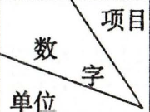 | 党员总数 | 其中 |  | 各级党员组织情况
 |  | 男 | 女 | 党委总数 | 党委委员总数 | 党组总数 | 党组成员总数 | 党总支总数 | 党支委员总数 | 党支部总数 | 支部委员总数 | 党小组总数
序号 | 1 | 2 | 3 | 4 | 5 | 6 | 7 | 8 | 9 | 10 | 11 | 12
合计 | 17885 | 15276 | 2609 | 26 | 176 | 14 | 72 | 34 | 300 | 773 | 3528 | 1439
坪田 | 551 | 499 | 52 | 1 | 7 |  |  |  |  | 25 | 89 | 87
界址 | 310 | 279 | 31 | 1 | 7 |  |  |  |  | 13 | 43 | 55
乌迳 | 1143 | 1009 | 134 | 1 | 11 |  |  | 1 | 6 | 36 | 121 | 125
邓坊 | 444 | 395 | 49 | 1 | 7 |  |  |  |  | 20 | 72 | 16
油山 | 775 | 689 | 86 | 1 | 6 |  |  |  |  | 26 | 67 | 95
黄坑 | 711 | 642 | 69 | 1 | 7 |  |  |  |  | 24 | 88 | 98
湖口 | 922 | 816 | 106 | 1 | 7 |  |  | 1 | 7 | 30 | 115 | 92
梅岭 | 359 | 294 | 65 | 1 | 7 |  |  |  |  | 11 | 45 | 24
珠玑 | 867 | 750 | 117 | 1 | 6 |  |  | 1 | 3 | 31 | 95 | 118
水口 | 699 | 606 | 93 | 1 | 7 |  |  |  |  | 23 | 55 | 64
南亩 | 384 | 344 | 40 | 1 | 7 |  |  |  |  | 19 | 86 | 41
江头 | 407 | 357 | 50 | 1 | 7 |  |  |  |  | 20 | 72 | 47
黎口 | 730 | 607 | 123 | 1 | 7 |  |  |  |  | 16 | 76 | 51
主田 | 432 | 378 | 54 | 1 | 7 | 。 | 。 |  |  | 15 | 55 | 40
小计 | 8734 | 7668 | 1069 | 14 | 100 |  |  | 3 | 16 | 309 | 1079 | 953
2002年党内统计综合表（二）
 | 党员总数 | 其中 |  | 各级党员组织情况
 |  | 男 | 女 | 党委总数 | 党委委员总数 | 党组总数 | 党组成员总数 | 总支委总数 | 党支委员总数 | 党支部总数 | 支部委员总数 | 党小组总数
序号 | 1 | 2 | 3 | 4 | 5 | 6 | 7 | 8 | 9 | 10 | 11 | 12
合计
古市 | 598 | 509 | 89 | 1 | 7 |  |  |  |  | 18 | 68 | 48
全安 | 892 | 782 | 110 | 1 | 7 |  |  | 1 | 5 | 27 | 109 | 97
澜河 | 372 | 322 | 50 | 1 | 7 |  |  |  |  | 17 | 53 | 48
百顺 | 492 | 426 | 66 | 1 | 7 |  |  |  |  | 20 | 80 | 71
帽子峰 | 351 | 302 | 49 | 1 | 7 |  |  |  |  | 14 | 56 | 33
雄州 | 771 | 578 | 193 | 1 | 7 |  |  | 2 | 14 | 35 | 119
教育局 | 572 | 456 | 116 | 1 | 9 |  |  | 2 | 14 | 14 | 47 | 18
公安局 | 300 | 275 | 25 | 1 | 6 |  |  | 1 | 76 | 16 | 224 | 25
直属工委 | 4085 | 3333 | 752 |  |  | 14 | 72 | 25 | 175 | 259 | 1554 | 125
烟草公司 | 282 | 253 | 29 | 1 | 6 |  |  |  |  | 22 | 68 | 9
烟厂 | 114 | 102 | 12 | 1 | 5 |  |  |  |  | 4 | 12 | 10
翠屏公司 | 191 | 155 | 36 | 1 | 3 |  |  |  |  | 8 | 29 | 2
农信社 | 131 | 118 | 13 | 1 | 5 |  |  |  |  | 10 | 30
小计 | 9151 | 7611 | 1540 | 12 | 76 | 14 | 72 | 31 | 284 | 464 | 2449 | 486

宣传工作

【概况】
1998-2001年，市委宣传部行政编制12人，后勤事业编制2人，内设人秘组、理论组、宣传组、新闻出版办公室、文艺组。部长1人，副部长4人，股长5名，副股长5名。南雄市精神文明建设委员会办公室与宣传部合署办公，属正科级行政单位，编制3人。2002年2月市机构改革，宣传部行政编制12人，后勤事业编制2人，部长1人，副部长3人。内设人秘股、理论股、宣传股、新闻文艺股、文明办（机构改革为宣传部内设机构）。1998-1999年，林岚任市委常委、宣传部部长；2000-2002年，罗勇新任市委常委、宣传部部长。1998-2001年2月何文清任文明办主任，2001年9月—2002年刘烈永任文明办主任。
五年来，市委宣传部高举邓小平理论伟大旗帜，以“三个代表”重要思想和党的十五、十六大精神为指导，围绕“以科学的理论武装人，以正确的舆论引导人，以高尚的精神塑造人，以优秀的作品鼓舞人”的总体要求，围绕市委、市政府的中心工作和任务目标，与时俱进，开拓进取，为南雄市的物质文明、政治文明和精神文明建设提供了强大的思想保证、精神动力和舆论支持。

【理论工作】
抓好党委中心组的理论学习，层层制订了党委中心组学习计划，对学习情况进行量化考核，使南雄市党委中心组的理论学习形成制度化。组织全市党员干部认真学习邓小平理论，重点是社会主义初级阶段理论、经济体制改革理论、政府职能转变和政治体制改革理论、经济社会全面协调发展和可持续发展理论、精神文明建设理论等专题。学习党的十五大、十六大和“三个代表”重要思想及时事政治，抓好“致富思源、富而思进”、“四个如何认识”的学习教育。
1998年，抓了黎口镇党委中心组理论学习示范点，以点带面，推动了全市理论学习高潮。8月，世界奇才、珠玑巷后裔冯两努先生在南雄人民大会堂举行了“成功之路大型超智演讲会”，500多人参加了演讲会。10月，举办“南雄市学习邓小平理论骨干培训班”，参加人数200多人。“建立联系点制度，推动镇级党委中心组学习”评为1998年度“广东省基层宣传思想工作创新奖”。
1999年抓了古市、卷烟厂、建设局等党委的学习，听众达2000多人次。组织各基层党委中心组开展揭批“法轮功”的学习，教育了广大干部群众。
2000年3至6月在湖口、珠玑、江头等镇及电力局、人民医院等单位举办了“三讲”、“两思”、“三个代表”等理论学习，参加人数达6000多人次。
2001年6月邀请了广东商学院的几位教授作了为期3天的“现代企业管理制度”课题辅导；7月，举行了一次“学习‘七一’讲话报告会”，1000多人次参加了学习；8月，邀请中大、暨大等政策法律学者组成的省青年志愿者作了一场“农业税收政策及法律法规宣传”报告会；同时，举办了“学习‘七一’讲话理论骨干培训班”。
2002年11月，举办学习贯彻“十六”大精神理论骨干培训班，培训理论骨干140多人。

【社会宣传】
运用广播、电视、宣传橱窗、报刊、杂志、文艺表演等宣传媒体和形式，围绕市委、市政府中心工作和配合部门搞好社会宣传。如：招商引资、奔康达标、创省卫生城市、创省文明城市、行风建设、计划生育、普法教育、城市管理、综合治理、公民道德建设、国际教育、建党80周年等。

【对外宣传】
1.1998年至2000年春节举办了“南雄市迎春花会”，1998至2002年连续五年举办了“南雄市元宵民间艺术表演”，2001年举办了“南雄市迎春彩灯展”，展示了南雄市三个文明建设的丰硕成果。
2.1999年元月23日至25日，市委宣传部、卷烟厂和市烟草公司联合举办《携手迈向新世纪》大型文艺晚会，邀请了全国知名的歌唱家、笑星等参加，其中有李谷一、郁钧剑、殷秀梅等。2002年1月16日举办了“迎春音乐会”，邀请全国著名的上海民族乐团至南雄演出，全国著名的二胡演奏家闵惠芬、指挥王永吉当众献艺。
3.2000年，协助香港无线电视台拍摄的长篇电视连续剧《封神榜》、江西红星影视公司的电视连续剧《龙本多情》、广东省政府拍摄的《法律在我们中间》、中央电视台和香港翡翠电视台拍摄《珠玑巷》、《梅岭古驿道》、《南雄红层》。
4.组织市采茶剧团先后赴珠江三角洲和香港等地进行文艺演出，宣传推介南雄。组织彩车、醒狮队赴韶关参加大型招商活动。
5.2001年至2002年举办“南雄十景”评选活动。邀请省旅游局、中山大学、华南师范大学等单位的专家亲临南雄市实地考察，从18个候选景点中确定了12个正式候选景点，并以选票形式交社会各界、广大市民投票产生。“南雄十景”为：南粤雄关、驿道寒梅、三影宝塔、珠玑古巷、古城流韵、莲开净寺、苍石奇谷、红层龙踪、碧水青嶂、翠屏钟鼓。该项活动增强广大市民对家乡的了解和热爱。
6.撰写《炎黄世界》南雄专刊，文稿5万多字，照片30多幅。组织撰写专题文章在《大公报》、《人民日报》（海外版）、《粤北乡情》等报刊专栏上发表，文章上百篇，图片40多幅，全方位地向港澳等地宣传南雄。
7.2000年12月至2001年1月举办了“南雄市迎接新世纪征联”活动，收到本省韶关市区、仁化、曲江、始兴等县，江西省赣州、南康、大余、信丰、全南等县（市）和本市作者400多件来稿，共征得1000多幅对联，并于2001年7月以《雄州对联》为名结集出版。
8.2002年12月与市文联出版《文苑拾萃》，收集1993-2002年本市66名作者发表的小说、诗歌、散文、剧本、故事、通讯、报告文学作品共67篇。

【社会文化管理】
五年来，市新闻出版办、文化局会同公安、工商等职能部门，对全市新闻出版和文化市场进行了40多次的全面大检查。及时查处了违反规定的经营点，缴获、销毁了一批黄色淫秽、盗版音像制品和书刊，保证了南雄文化市场健康发展。

【党报党刊发行】
1998年《南方日报》实行自行发行，由韶关日报南雄发行站负责征订发行。五年来，每年征订发行《人民日报》都在210份以上，《南方日报》都在3400份以上，《韶关日报》都在4100份以上，《求是》杂志都在200份左右。压缩农村征订报刊种类7种，减少征订不合理报刊1440份，减轻农村征订不合理报刊负担7.2万元，纠正强行征订摊派报刊行为8件。

【精神文明建设】
五年来，南雄市精神文明建设重点是学习贯彻党的十五大、十六大精神，以“讲文明、树新风”活动为龙头，以“小康达标”和“创建省文明城市”为目标，切实开展各项精神文明创建活动。
1.创建卫生城市活动。制订和实施南雄市1998年创建省级卫生城市规划。加强了市区环境卫生和交通秩序的管理。完善了交通标志和市政建设。加快了创建卫生城市硬件建设的投入，工程投资约6000元。8月组织市直机关干部职工、中小学生万人上街大清扫行动。
2.精心组织创建文明城市活动。
2000年10月成立了创建文明城市工作领导小组，并以市文明办为主从各职能部门抽调人员组成了创建文明城市领导小组办公室，负责创建日常工作。制定了《南雄市创建文明城市工作方案》，明确规定各部门、各单位创建文明城市的工作目标、工作内容和时间要求。11月，召开了南雄市创建文明城市动员大会，拉开了南雄市文明城市建设的序幕。12月，举行了“迈向新世纪，建设新雄州，创建文明城市，建美好家园，做文明市民”万人签名活动。2001年6月，组织了由中小学生，离退休老人城管义务监督队、城管综合执法队，市直各单位负责人参加的“加强城市管理，创建文明城市”大游行。7月，市委、市政府召开了创建文明城市誓师大会。市府与各职能部门、责任单位签订了《南雄市创建文明城市责任书》。同时，市创建文明城市领导小组制定了《南雄市创建文明城市职能部门责任单位考核办法》，对全市创建文明城市工作进行检查、验收、考核，以保证创建工作扎实有效地开展。各部门、各单位也开展丰富多彩的创建活动。市直机关工委、市人事局、市文明办、市妇联、团市委分别组织了“文明栏”、“人民满意的公务员”、“文明行业”、“文明单位”、“行风评议”、“巾帼立业”、“青年志愿者”、“创文明城市、做文明新人”演讲等活动。开展“你丢我捡”、“少先队员认养绿地活动”。同时，启动了市区绿化工程和设置了一批公益广告。投资约25万元进行新城沿江西路道路花坛高标准绿化工程，15万元的市徽花坛、城市之光花坛、恐龙花坛和金三角花坛建设。投资21.5万元在青云桥上安装了豪华型轮廊灯和在青云桥头安装树形烟花灯。投资了15万元购三组空中玫瑰，分别安装在国税大楼、交通大厦和粮食局金友大楼楼顶。2001年9月30日在全省精神文明建设表彰大会上，南雄市被省委、省政府授予广东创建文明城市先进单位。
3.大力推进农村创建活动。一是创建文明镇。制定了创建文明镇的计划、目标和要求，并加强督促和检查、指导。邓坊镇、珠玑镇被韶关市确定为创建文明镇的先行镇。2002年在全市20个镇开展了创建文明小城镇活动。二是创建文明小康村和十星文明户。市委、市政府确定全安镇王亭石、河塘，黎口镇观新、五洲，珠玑镇聪辈、长迳，湖口镇承平等七个村委会为南雄市创建“文明小康村”示范点，雄州澜河两镇为南雄市创建“十星文明户”活动示范点。1999年，市委、市政府从市直机关、行政事业单位抽调200多名干部，组成24个工作队，下各镇驻点，帮助各镇开展创建文明村镇活动，实现奔小康。2000年9月，在小康达标中南雄市的文明村建设以韶关各县（市）最高分4.99分（文明村建设总分为5分），通过省的验收，实现了农村小康达标。2001年抓了古市镇农户李泽新文明户示范户。到2002年止，全市共建各级文明小康村1957个，占全市2326个自然村数的84.1%；评出文明户68047户，占全市85510户总农户数的79.6%。
1998年至2002年，南雄市委、市政府命名文明村67个、文明小康村10个、文明单位91个、十星文明户400户。
1999年南雄市国家税务局被评为广东省文明单位；市地税局、交通局、烟草公司被评为韶关市文明单位；市国税征税大厅被评为韶关市文明窗口；黎口镇瑶前村被评为韶关市小康达标村；珠玑镇珠玑村徐学风被评为韶关市文明户；市委宣传部何文清被评为广东省精神文明创建活动积极分子。
2001年市电力局、市新华书店被评为韶关市文明单位；珠玑镇政府被评为韶关创建文明城镇先进单位；全安镇竹头坑村被评为韶关市文明小康村；黄坑镇春坑村廖洪林、古市镇石圳村李泽新被评为韶关市文明标兵户；市电力工业局局长曾子南被评为广东省精神文明创建活动积极分子；烟草公司经理徐永露被评为韶关精神文明创建活动积极分子。
4.加强职业道德教育，创建文明行业。1998年在南雄市政法、国土、工商、税务、电力、邮电、卫生、教育、烟草、金融、交通、城建、人事、农口、商业、医药等16大行业25个单位继续开展以“讲廉洁、守规范、树形象”为主要内容的职业道德教育和行风建设优胜杯竞赛活动。“十六大”行业利用假日开展上街宣传咨询活动，散发各种宣传资料94970份，接待群众44566人次，观看人数达12万人次，解决问题100多个。市国税局、地税局、电力工业局、交通局、医药公司、电信局等6个单位被评为优胜单位。
1999年行风建设的重点是抓好政府办系统（既政府战线所属科局和各镇政府办公室）和建设系统（建设线所属科局、公司）两大行业。有16个单位被评为市先进单位，受到市委、市政府表彰。
2000年行风建设的重点是对公安系统、教育系统、环保系统共36单位分4大项目20个方面的内容进行了检查评议。发放社会测评表2000份。市国税局等11个单位被市委、市政府表彰为行风建设先进单位。
2001年重点在国士、建设、卫生三大行业共15个单位开展了行风评议工作。发放社会测评表300份。人民医院等6个单位被市委、市政府表彰为先进单位。
2002年，行风评议除在市直机关和镇级机关全面铺开外，重点抓好市质量技术监督局、交通局、教育局、人事局、旅游局、行政服务中心、物价管理部门。同时对卫生、国土、建设三大行业开展“回头看”活动。市行政服务中心等8个单位被评为市先进单位。对“回头看”的市人民医院、中医院、防疫站、环保局、建安总公司、房管所继续保持其行风建设先进单位的称号。
5.开展公民道德教育。1998年开展“美德在我家”为主题的活动。运用文艺晚会、知识竞赛、演讲等形式倡导文明、健康科学的生活方式。1999年抓好道德教育、道德规范、道德实践和道德监督四个环节，充分运用《新三字经》、《社会公德四字歌》、《家庭道德五字瑶》、《职业道德新格言》、《农民道德歌》、《四德通言》，对广大干部、群众进行思想教育。加大《南雄市公约》宣传力度，制作10块《公约》宣传牌，置放市区处，以此警示市民。2002年开展《公民道德实施纲要》的宣传学习。
6.移风易俗树新风。1998年5月，成立了南雄市殡葬改革领导小组，大力宣传贯彻国务院《殡葬管理条例》，强化殡改意识，提倡“婚事新办，丧事简办”。1998年7月，对水口镇大部管理区党支部书记李某和全安镇王亭石管理区农民曾某非法生产、销售棺木行为作出了严肃处理。市电视台和一些报刊对此事进行曝光，市文明办向全市发出通报。1999年1月对钟伦绍遗体土葬及有关单位和个人作了处理，教育了广大干部群众。
（撰稿人：曾钰）

统战工作

【概况】
南雄市委统战部是市委的重要工作部门。2002年市直机关机构改革，设统战部办公室、民族宗教办公室、对台工作办公室3个股室，与工商联合署办公。2002年11月，成立南雄市民族宗教事务局，列入政府系列，与统战部合署办公。部长：钟道海，副部长：谢红莲、刘光新（兼对台办公主任），办公室主任董祖明。五年来，该部认真贯彻中央、省、韶关市委统战工作会议精神，解放思想，开拓创新，与时俱进，取得了较好的工作成绩。

【坚持和完善党领导的多党合作政治制度，积极推进政治协商，民主监督、参政议政】
一是指导民主党派抓好自身建设、不断提高自身素质。2002的10、11月，民革南雄支部、民盟南雄市总支顺利完成了换届工作；二是充分发挥民主党派、党外人士抓大事议大事的参政议政作用。五年来向人大提交议案16条，向政协提交提案34件，其中民革《关于加强卫生执法监督，为南雄市深化卫生改革服务的建议》等13件提案被评为优秀提案，得到了市政府有关部门的采纳，有力地促进了南雄两个文明建设；三是做好党外干部的培养选拔工作。政治安排：人大常委2人，政协副主席2人，人大代表5人，政协委员8人，特约“四员”15人。

【贯彻党的民族宗教政策，促进南雄宗教旅游】
民族工作方面（1）促进了少数民族人才的培养。为了做好少数民族考生的报考工作，统战部主动联系考生并亲自到省市有关部门办理手续，使少数民族学生充分体验到民族工作部门的温暖。五年来，有21名畲族学生考入大专院校并享受了照顾政策。
（2）加快了少数民族脱贫致富步伐。争取省民族部门扶贫资金，帮助百顺镇杨梅树畲族群众建立了1000亩毛竹基地，帮助帽子峰镇狮石村畲族群众建立了950亩雷竹基地。
宗教方面（1）贯彻《广东省宗教场所管理条例》，加强对宗教活动场所的管理，取缔乱建庙宇，配合公安局、雄州镇等有关部门，取缔了雄州镇水西村乱建的寺庙。
（2）积极做好引进工作，五年来引进奖学金800多万元，兴建了古市镇柴岭小学，湖口镇承平小学，湖口梁广榕中学等17间中小学校教学大楼。
（3）加强和完善各宗教场所的组织和基础建设。2001年引进资金2000多万元兴建莲开净寺，引进资金1000万元兴建了珠玑沙水大雄禅寺天王殿、客堂、钟楼、鼓楼等建筑，有力促进南雄宗教旅游事业。2001年5月31日，南雄市天主堂爱国会依法进行了换届选举，梁占先当选南雄市天主教爱国会主席。2001年6月7日，沙水大雄禅寺天王殿隆重奠基；2001年10月5日成功举行了莲开净寺重光暨上本下焕老和尚升座庆典。

【积极做好对台工作】
每年春节期间，统战部、对台办主动发出贺年卡，给台湾同胞送去新年的祝福。为做好台湾人民工作，经常开展调研活动，召开台胞座谈会。2001年11月组织了一批领导干部赴台旅游观光，开展经贸交流，通过交流进一步增进了雄台两地的联系，全市发展台资企业3间。

【发挥职能作用，加快非公有制经济发展步伐】
1998年，市工商联与技监局、乡镇企业局联合举办质量、标准、计量学习班。
1999年，市工商联组织工商界人士学习、讨论《广东省个体工商户和私营企业权益保护法》和广东省施《中华人民共和国消费者权益保护法》办法草案。
2000年，市工商联组织非公有制人士进行“致富思源、富而思进”的“两思”教育。
2001年，市工商联组织非公有制人士学习江总书记“七一”重要讲话精神。
2001年1月11日南雄市工商联第八届会员代表大会换届选举，选举黄履全为会长，朱道斌、李明、张化民等为副会长，赖日球为秘书长，李洁等12人为执委委员。
据统计2002年个体工商户上缴税收2600万元，占市财政的25%，个体工商户达到6626户、个体私营企业发展到114户。

【以珠玑巷后裔联谊会为纽带，拓宽海外统战工作新领域】
以珠玑巷为纽带，广泛开展对外联谊工作，紧紧围绕市委、市政府关于加快珠玑巷后裔的联系，大力宣传南雄的人文历史以及南雄两个文明建设的成就，争取外界对南雄更多的关心和支持，开创南雄海外统战工作新局面。加强了与海内外100多个社团和知名人士的联系和联谊，引进资金400多万元，兴建了梅岭陈经伦小学、珠玑灵潭小学、下金城小学、新龙金城中心小学等教学大楼；引进资金1000万元协助黄、刘、钟、邓等姓氏兴建了姓氏纪念馆，促进了珠玑古巷建设，通过联谊扩大了南雄在海内外的影响。

党校工作

【概况】
中共南雄市委党校位于雄中路横坑岭。为南雄市委直属单位，内设4个股级机构：办公室、教研室、教务组、行政组。现有教职员工10人，其中中级职称4人、初级职称1人。校长周群健，副校长陈玉英、邓根松（正科）、何文清（正科）。有课室5间，可容纳学员300人。学员宿舍20间，可容纳学员100人。图书室、阅览室藏书4000册。现代化教学设备齐全，2002年3月、7月，先后组建开通中共广东省委党校干部教育卫星远程网络教学系统和中共中央党校干部教育卫星远程网络教学系统。2002年4月、6月、12月利用中共广东省委党校干部教育远程网络教学系统组织南雄市五套班子领导、市直副科以上干部、各镇党政一把手430人学习观看“中共广东省委WTO理论专题研讨班”、“中共广东省委第九次党代会精神宣讲报告会”、“中共宣讲团党的十六大精神宣讲报告会”直播实况。

【举办各类型主体培训班】
1999年以来，主要举办5种类型主体培训班：（1）中青年干部培训班。（2）公务员岗位培训班。（3）厂长（经理）培训班。（4）科级干部理论培训班。（5）村（居）委会干部培训班。（详情见附表2）

【举办函授大专、本科学历班】
中共南雄市委党校从1985年开始协同省委党校举办函授大专学历班，学制三年，由省委党校颁发毕业证。1996年开始协同中共中央党校举办函授本科学历班，学制二年半，由中央党校颁发毕业证书。（详情见附表1）

【科研活动】
五年来，党校教师参加各种理论研讨会发表学术论文23篇，获奖14篇，其中：获省级一等奖3篇、省级三等奖2篇；获市级一等奖4篇、市级二等奖2篇、市级三等奖3篇。

【荣誉称号】
五年来，中共南雄市委党校95级、97级函授大专毕业班，96级、99级函授本科班分别被评为“省委党校先进班”、“中共党校函授学院先进班”；
1998年、2000年校长周群健两次被评为“省委党校函授大专班先进工作者”；
1998、2002年校长周群健、199年副校长陈玉英被评为南雄市优秀共产党员；
2002年校长周群健、副校长何文清被评为市党校先进面授教师，副校长邓根松被评为市党校先进管理工作者。
附：1、函授大专、本科学历班情况统计表
年度 | 大专班 |  |  |  |  |  | 本科班
 | 招生数 |  |  | 毕业班 |  |  | 招生数 |  |  | 毕业班
 | 班数 | 班级 | 人数 | 班级 | 应毕业人数 | 毕业人数 | 班数 | 班级 | 人数 | 班级 | 应毕业人数 | 毕业人数
1998 | 1 | 第13期  98级 | 65 | 第10期  95级 | 125 | 115
1999 | 1 | 第14期  99级 | 80 | 第11期  96级 | 118 | 93 | 1 | 第2期  99级 | 69 | 第1期  96级 | 43 | 43
2000 | 1 | 第15期2000级 | 68 | 第12期97级 | 75 | 73
2001 | 1 | 第16期  2001级 | 48 | 第13期  98级 | 65 | 61
2002 |  |  |  | 第14期99级 | 80 | 73 | 1 | 第3期2002级 | 120 | 99级 | 67 | 67
2、举办主体培训班情况统计表
时 |  | 间 |  | 对 | 象 | 期数 | 人  数 | 培训内容
1998 | 6 月 16— 21 日 |  |  | 中青年党员干部 |  | 1 | 75 | 党的十五大精神、领导科学与领导艺术
 | 10 月 26-  11 月 1 日 |  |  | 企业厂长、经理 |  | 1 | 59 | 邓小平理论、企业党建工作、现代化企业管理
1999 | 8 月 20-27 日 |  |  | 中青年党员干部 |  | 1 | 66 | 邓小平理论、领导科学与领导艺术、行政复议法
 |  | 9 月 6-9 | 日 | 村委会干部 |  | 6 | 566 | 村民委员会管理工作、党的基层组织建设、农业科技基础知识、村民自治
2000 | 8 月 15 日—  9 月 15 日 |  |  | 中青年党员干部 |  | 1 | 52 | “三个代表”重要思想、行政法、实用公文写作
 | 11 月 13一17 日 |  |  | 公务员离岗人员 |  | 1 | 23 | 邓小平理论、法律基础知识、职业道德与行为规范
2001 | 5 月 1(}- 17 日 |  |  | 建党对象 |  | 1 | 80 | 党章、党性教育知识
2002 | 8 月 26-30 日 |  |  | 市科级干部 |  | 1 | 126 | 党政领导干部选拔任用工作条例、＂三个代表”与党的作风建设
 | 10 月 14 日—  12月 31 日 |  |  | 公务员 |  | 5 | 250 | WTO 基本理论与实际操作
 | 4 月 4 日一  12 月 6 日 |  |  | 市五套班子领导副科以上干部 |  | 4 | 450 | WRO 理论、党的党十代六精  神、省委第九次  神

市直机关工委工作
南雄市直属机关工作委员会，属市委系列正科级单位。1996年，南雄撤县设市，县直属机关党委相应变为市直属机关党委。1997年南雄市机构改革，将市直属机关党委改称为市直属机关工作委员会，属市委党建工作的派出机构，内设办公室、组织股和市直团工委、市直机关武装部，2001年机构改革增设市纪委派出机构市直纪工委。市直属机关工作委员会行政编制7名。其中：书记1名，副书记2名，其它干部4名，（其中股长职数3名）后勤编制1名。总编制8名。

【主要工作】
1.认真做好入党对象的培训、发展工作。每年的四、五月份期间，市直机关工委都要举办一期入党积极分子培训班。参加培训的学员有市直属机关各战线党委和工委所属的各总支（支部）推荐的入党积极分子，1998年至2002年，共计培训了718人。培训期间都进行了中共党史、党的基本知识和党的路线方针政策等知识为专题的学习。学员们通过学习和考试，在实践中都能用党员的标准严格要求自己。同时认真贯彻“坚持标准、保证质量、改善结构、慎重发展”十六字方针，切实抓好发展党员工作，据统计至2002年底止，共吸收预备党员308名，批准转正249名，为党组织增添了新生血液，增强党组织活力。
2.切实加强基层党组织建设。深入贯彻《中国共产党基层组织条例》，采取定期通报和重点检查相结合的办法，督促和指导各基层单位及时进行换届或改选，并就新成立的单位要求及时成立党组织。据统计，共有538个党（总）支部进行了换届或改选，新成立党（总）支部112个，同时有针对性开展检查评比活动，进一步推进“三会一课”、党费收缴及发展党员工作制度化、规范化。
3.积极开展争先创优工作，表彰先进。1998年至2002年，市直机关工委每年召开一次“庆七一”表彰大会，共授予市委宣传部党总支、市委办党支部等122个单位为“先进党总支”、“先进党支部”称号。授予肖清志等109人为“优秀党务工作者”，授予杨水生等356人为“优秀共产党员”。
4.为强化市直机关党组织抓党务工作的责任心，提高党务工作水平，市直机关工委每年开展一次机关党务工作的全面检查，（即对2001年12月机构改革前，该委所属的9个总支、100个支部；机构改革后31个总支、259个支部进行全面的检查）从检查的情况来看，绝大部份党总支、支部党务工作都达到了较高的水平。各基层党组织领导都能高度重视党务工作，党费收缴已形成制度化、规范化，发展党员质量较高，党员电化教育逐步走上正常化轨道，同时能结合本单位业务工作，积极开展“三会一课”，提高干部职工的思想素质，以党务工作促进经济工作。
5.针对市直机关工委所管辖的部分企业停产或关闭、转制情况，该委注重探索一条管理下岗党员的好路子，下岗党员属地管理就近入“家”。五年来共慰向了440户下岗、特困党员，金额达61000元。
6.做好党刊《广东支部生活》征订工作。据统计，五年来，市直机关工委组织征订共5354份。
7.市直工委连续五年（1998年至2002年）被市委授予“先进基层党组织”光荣称号。1999年市直工委被韶关市委授予“先进基层党组织”称号，丘隆基被评为“优秀党务工作者”，李祥福被评为“优秀共产党员”。2001年市直工委被市委市政府授予“三五”普法先进单位。2002年市直工委被市委市政府评为2001年至2002年度党风廉政建设先进单位。市直团工委、市直机关武装部均连续五年被评为先进单位，受到团市委、市武装部的表彰。2002年市直纪工委被市纪委评为先进单位。工委书记黄世霞被市委评为2002年市优秀党务工作者。
8.1998年1月24日，市直工委在迎宾馆餐厅二楼召开党员代表会议，出席会议的代表共103人。工委书记黄世霞在会上作了1997年度工作总结及1998年工作计划，会议经过选举，从各基层党总支、支部推荐的46名候选人中选出了丘隆基等38人为南雄市第九次党代会代表。
9.1998年4月份开始，市直机关工委用8个月时间在机关、企事业单位开展了争创“四个好”、“四个有”活动（即机关党组织中开展争创学习好、服务好、管理好、廉政好的“四个好”；企事业单位党组织中开展争创有一个好的领导班子、有一支好的党员队伍、有一个好的工作机制、有一套好的工作制度的“四个有”活动）此活动受到韶关市委组织部市直工委的好评。
10.2000年市直机关工委认真抓好“三个代表”重要思想的学习贯彻，使广大党员干部加强了党性修养，进一步树立了宗旨观念。
11.2000年6月25日，市直机关工委与烟草公司党委联合组织了以突出宣传“三个代表”重要思想为主题的“七一”文艺晚会，市五套班子领导带头上台演唱，节目内容丰富多彩，还进行了幸运观众抽奖活动。
12.2001年5月，市直机关工委在所管辖的党总支、支部以及当时属财贸党委管辖的国税、地税局党员中开展了“税务杯”党的基本知识有奖竞赛活动。
13.2001年10月，市直机关工委在市委“农学办”的部署下，利用1个多月的时间，负责组织浈江电业公司、竹业公司、银杏公司、珠玑食用菌公司、旅游公司等5个国有企业开展“三个代表”重要思想学习教育活动，领导班子30名教育对象写出了学习心得60多篇，发放了100张《征求意见表》，征求群众意见和建议56条，召开民主生活会16次，制定整改措施78条。教育活动取得了很好的效果。
14.2001年12月机构改革，撤销了农业、建设、财贸、工业四大党委，其党组织划归市直机关工委管理，该委从原来的100个党支部、1200多名党员增加到35个党总支或负责单位，259个党支部，4085名党员。在工作职能上增设市直机关纪律检查工作委员会。为搞好党组织设置，市直机关工委领导深入基层进行了调查研究，征求意见，拿出了一个较合适的方案，与组织部联合下发了《党组织管理设置一览表》，并做好了指导总支、支部的新成立工作。2002年12月13日，市直机关工委召开有各党总支书记、副书记和组织委员参加的学习座谈会；市委常委宣传部长罗勇新到会作了辅导，工委书记黄世霞对新党章的修改作了解释说明。
15.2002年4月中旬，市直机关工委与市妇联等6家单位联合发出倡议书，动员各部门的党员干部为挽救古市镇身患重病的陈祥林生命，献上爱心，短短几天共捐款4万多元给其治病，缓解了陈的燃眉之急。7月底市直机关工委与残联等部门联合，响应市委市政府关于开展“南粤助残”活动的号召，为残疾人献上一片爱心，组织市直单位共捐款16万多元。
16.2002年5月17日至6月14日市直机关工委开展了“农行杯”保持共产党员先进性有奖知识竞赛活动。
17.市直团工委工作。五年来，团工委认真做好团员发展工作，共发展团员39名，向党组织推荐优秀团干（团员）做党员的发展对象40名，已入党的有35名。表彰了一批先进团总支、先进团支部、优秀团干、优秀团员，为广大青年树立了榜样。在每年3月开展学雷锋活动中，共组织团总支13个，团支部25个，共1230余名团员走上街头，举办家电维修、科技咨询、医疗保健、反假币咨询等10多项便民活动，发放资料4000多份，服务人次近万人，受到群众的好评。
18.市直武装部工作。市直武装部在每年抓好基层民兵预备役建设工作同时，做好适龄青年应征入伍的登记，搞好征兵的宣传发动、报名、初检、初审摸底和家访等工作，把好应征青年的年龄、文化和政审关，做到依法征兵，文明征兵，确保了征兵秩序和兵员质量，五年来，共有57名双合格的优秀青年光荣入伍，较好的完成了征兵任务。
19.市直纪工委自2002年3月初成立以来，狠抓案件的查处，全年共立案9宗，审结9宗，受理来信3件，共处分党员9人，其中警告2人，严重警告1人，留党察看1人，开除党籍5人。

【机构人员情况】
职位  年度 | 书记 | 副书记 | 办公室  主任 | 组织股长 | 武装  部长 | 纪工委 |  | 团工委书记
 |  |  |  |  |  | 书记 | 副书记
1998 | 黄世霞 | 黄志明 | 龚礼英 | 陈芝梅 | 刘运琼 |  |  | 何兰英
1999 | 黄世霞 | 黄志明 | 龚礼英 | 陈芝梅 | 刘运琼 |  | 何兰英
2000 | 黄世霞 | 黄志明 | 龚礼英 | 陈芝梅 | 刘运琼 |  | 何兰英
2001 | 黄世霞 | 黄志明 | 龚礼英 | 陈芝梅 | 刘运琼 |  | 何兰英
2002 | 黄世霞 | 陈伦雄  刘志虎 | 黄文儒 | 黄文儒 | 刘运琼 | 陈伦雄 | 黄文儒 | 何兰英
备注：黄文儒于2001年4月调入；杨朝阳千2002年8月调入；黄志明、龚礼英、陈芝梅三人千2001年12月离岗退养；陈伦雄、刘志虎二人于2001年12月调入。

年度  职位 | 吸收预备  党 员 | 预备党员  转 正 | 发展团员 | 青年人伍
1998 | 30 | 32 | 5 | 17
1999 | 49 | 39 | 19 | 11
2000 | 31 | 44 | 2 | 11
2001 | 103 | 33 | 8 | 11
2002 | 95 | 101 | 5 | 7

【发展党员、团员及适龄青年入伍情况】
发展党员、团员及适龄青年入伍情况表
项目  年度 | 吸收预备  党 员 | 预备党员  转 正 | 发展团员 | 青年人伍
1998 | 30 | 32 | 5 | 17
1999 | 49 | 39 | 19 | 11
2000 | 31 | 44 | 2 | 11
2001 | 103 | 33 | 8 | 11
2002 | 95 | 101 | 5 | 7

老干工作

【概况】
中共南雄市委老干部局是市委主管全市离退休干部的工作机构，成立于1983年11月。刚成立时，与市委组织部合署办公，编制4人。1984年，老干部局从组织部分出，独立办公，编制增至10人。1997年机构改革将原中共南雄市委老干部局改称为中共南雄市委离休退休干部工作局，归口市委组织部管理，市人事局退休干部管理职能划归该局。局内设办公室、离休股、退休股三个职能股（室），核定编制11人。2001年，机构改革又将中共南雄市委离休退休干部工作局更名为中共南雄市委老干部局，保留办公室、离休股、退休股三个职能股（室），核定编制6名，其中领导职数3名（1正2副），其他干部3名（全部为股长职数），后勤编制1名，总编制7名，局下设一个自收自支事业单位南雄市老干部活动中心（没有定编）。该中心成立于1990年12月，总投资65万多元，总建筑面积1418m2，户外活动面积1100m2，绿化面积500m2。内设天九、麻将、象棋、乒乓球、歌舞、健身、阅览等多个娱乐活动室。外设门球场2个，是全市唯一功能齐全、服务优质的老干部活动场所。现有干部职工8人，其中正副主任各1人，一般职工6人。
至2002年，全市有离退休干部3213人，较1998年的2453人增加760人。五年来，市委老干部局围绕“六个老有”的工作目标，在市委市政府的正确领导和上级老干部的具体指导下，认真贯彻执行党和国家的方针政策，努力探索解决问题的新途径、新办法，扎实开展老干部工作，为南雄的社会进步和全面发展作出了积极的贡献。

【落实老干部的政治待遇】
在落实老干部的政治待遇上，一是较好地坚持了通报工作制度，五年共计召开通报会11次；二是每年召开的市人大、政协例会，都邀请曾任实职副县级以上的离退休干部参加，让他们参政议政，充分享受应有的政治待遇；三是加强老干部党支部建设，发挥支部的战斗堡垒作用。根据中组部组通字［1997］10号〈关于加强离退休干部党支部建设意见》的文件精神，该局狠抓老干部党支部的建设工作。1998年，全市建立老干部党支部46个；1999年，各老干部党支部在健全组织的基础上，建立和完善了各项制度，如组织生活制度、学习制度等；2000年，该局联合市委组织部抽查了其中的23个老干部支部，同时举办了1期老干部党支部书记培训班；2001年，为庆祝中国共产党建党80周年，该局组织召开了老干部党支部书记座谈会。会上，大家畅谈了中国共产党建党80年来取得的丰功伟绩，并就如何进一步加强老干部党支部的建设工作进行了深入的探讨和研究；2002年，为便于各老干部党支部学习活动，该局为全市各老干部党支部和离休干部订阅了《老干部政治理论学习读本》，并提出了学习的具体要求，促进了全市老党员以老干部党支部为阵地，实践“老有所学，老有所教”良好氛围的形成；四是及时为老干部订阅《秋光》、《老人报》等各类报刊杂志，送上精神食粮。据统计，五年来，共订阅《秋光》1739份、《老人报》1119份；五是坚持组织老干部开展就近参观活动，使老干部了解当地工农业生产和经济建设情况；六是坚持走访慰问制度。五年来，共计走访老干部850人次，慰问住院干部543人次，支出慰问金100多万元（含每年春节慰问副科以上离退休干部及遗嘱的慰问金）。此外，每年春节，市五套班子主要领导都能带队走访原任副处以上的离退休干部及遗嘱，使老干部们倍感党和政府的温暖和关怀；七是以高度的政治责任感，做好老干部的来电来信来访工作。五年共计受理老干部的来信来访97人次（件），结案率均达到100%。

【落实老干部的生活待遇】
在落实老干部的生活待遇上，该局积极争取市委市政府的重视和支持，按照“单位尽责，社会统筹，财政支持，加强管理”的原则，不断健全和完善离休费保障机制、医疗费保障机制、财政支持机制等“三个机制”，有效地保障了离休干部的晚年生活。自1997年1月市委市政府下发《关于提高市直企业单位离休干部工资待遇的通知》（雄发［1997］3号文），要求企业离休干部的离休费与行政离休干部持平以来，五年共计解决企业离休干部离休费190.26万元，解决特困企业拖欠66人次的离休干部医药费80.2万元（包括单位落实资金）。其中，1998年解决企业离休干部离休费30万元，特困企业拖欠11位离休干部的医药费11.7万元；1999年解决企业离休干部离休费35.26万元，解决特困企业拖欠15位离休干部的医药费13.5万元；2000年解决企业离休干部离休费45万元，解决特困企业拖欠12位离休干部的医药费18万元；2001年解决企业离休干部离休费50万元，解决特困企业拖欠15位离休干部的医药费20万元；2002年1月至9月，解决企业离休干部的离休费30万元，2002年1月至10月，解决特困企业拖欠13位离休干部的医药费17万元；之后，从2002年10月起，根据韶关市人民政府办公室《转发市劳动和社会保障局、财政局、老干部局关于增加离休人员基本养老金的请示的通知》（韶府［2002］39号）文件精神，全市企业离休干部的离休费全部由市劳动和社会保障局进行统发，不存在拖欠。根据雄办发［2002］78号《关于〈南雄市离休干部医疗保险实行社会统筹实施细则》〉的补充通知》的文件精神，从2002年11月起，全市离休干部医疗费开始全面实行定点医疗机构住院、门诊挂帐制度，从而较好地解决了离休干部医药费在规定范围内实报实销的政策落实问题。与此同时，对老干部其他待遇的落实市财政也能给予必要的资金支持。如1996年5月，市政府下发《关于给企业离退休人员加发补充养老金和解决离休干部生活待遇若干问题的通知》（雄府［1996］30号文），解决企业离退休人员加发补充养老金问题；2000年7月，市委组织部、市委老干部局、市财政局、市劳动和社会保障局四家联合以市委组织部的名义下发《关于调整离休干部护理费标准的通知》文件（雄组［2000］15号），解决提高离休干部护理费标准的问题；以及根据《关于市直企业离休干部离休费全部由社保局发放的通知》文件精神（雄离退字［2001］06号文），从2002年1月起，市直企业离休干部的离休费全部由市财政和社保局负担，进而解决企业支付离休干部的部分补贴问题。确保了离休干部的生活待遇落到实处。可以说，“三个机制”的不断健全和完善，为从根本上落实老干部的生活待遇提供了有力的保证。

【组织老干部开展各项文体活动】
在组织老干部开展各项文体活动中，该局一是坚持开展季度门球比赛。据统计，1998年全市共有老人门球队16个，开展季度门球比赛4次，参加比赛的离退休人员达640多人次。1999年～2002年有老人门球队18个，开展季度门球比赛4次，参加比赛的离退休人员达720多人次。二是坚持开展卫生咨询活动，规定每月11日为老干部卫生咨询日。五年来，共接待老干部的卫生咨询1230多人次。三是凡重大节日如每年的老人节等，该局都会举办综合文体比赛，以增添节日气氛。四是坚持以老干部活动中心为阵地，组织开展天九、麻将、象棋、乒乓球、歌舞、健身等活动，丰富老干部的晚年生活。

【引导老干部发挥作用】
在引导老干部发挥作用方面，该局认真贯彻落实中央和省委有关指示精神，充分利用老干部的时间、经验、技术等优势，继续为南雄市的“两个文明”建设奉献余热。如在关心教育下一代工作中，1998年，全市共有老干部关心教育青少年组织25个，参加教育工作的老干部110多人。1999年，有老干部关心教育青少年组织25个，参加教育工作的老干部110多人。2000年，有老干部关心教育青少年组织25个，参加教育工作的老干部110多人。2001年，根据上级有关文件精神，全市成立“关工委”或“关工小组”369人，参加教育工作的老干部1107人。2002年，全市进一步健全“关工”组织网络建设，共有“关工委”或“关工小组”378个，参加教育工作的离退休人员达1169人。各级“关工”组织围绕青少年就读、失足青年帮教和对青少年进行爱国主义、革命传统教育等问题积极开展工作，受到了社会的好评。

【加强自身建设】
在加强自身建设方面，五年来，该局一是坚持集中学习制度，积极引导干部职工自学。制度规定，每周五下午为全局人员集中学习日，主要学习政治理论和有关业务知识。二是健全和完善各项工作制度。为营造一个有章可循的良好工作氛围，2001年5月，该局制定并编印了《中共南雄市委老干部局规章制度汇编》，人手一册。2002年，又新增了《老干部信访工作制度》等3个制度，丰富了《制度汇编》的内容。三是积极开展各项学习教育活动。如1998年的“四个好”活动、2002年的“三讲”教育活动、2001年的“三个代表”教育活动、2002年的机关作风建设学习教育活动和学习贯彻十六大精神教育活动，以及每年一次的廉洁为民教育月活动等。这些活动的顺利开展，进一步增强了干部职工的政治意识、大局意识、责任意识，转变了干部职工的工作作风，有力地推动了全市的老干部工作。
1998年、1999年、2000年，中共南雄市委老干部局连续被韶关市老干部局评为工作先进单位。

信访工作

【简述】
五年来，南雄市信访局认真贯彻落实党的十五、十六大精神及第五次全国信访工作会议精神，以“三个代表”重要思想统领和指导新时期的信访工作，继续深入贯彻实施《信访条例》和广东省的两个办法”，继续强化对信访工作的领导，坚持和落实好领导负责制等一系列信访工作责任制，继续完善、强化三级信访工作网络建设，促进信访工作上质量、上档次、上水平，为妥善调处群众信访问题，化解社会矛盾，消除不安定因素，确保社会稳定，促进南雄改革开放和各项建设事业的发展发挥了积极的作用。

【机构设置】
1997年市行政机构改革，中共南雄市委、南雄市人民政府信访办公室（简称市信访办公室）撤销编制，归属市委办公室内设机构，人员不变。2001年市行政机构再次改革，机构名称为南雄市信访局，对内为市委办信访股（局），对外挂牌信访局，人员定编4人。
1.南雄市信访工作领导小组成员名单
时间 | 文号 | 组长 | 副组长 | 领导小组成员
19%.3-  1998.5 |  | 曲令平 | 马水源 | 曾汉新 曾明弟 谭永顺  郭金宁 张达明
1998.5-  2001.2 | 雄办发 [1998] 38号 | 罗展雄 | 肖芬先  李总路 | 曾汉新 曾明弟 刘开瑶  李 丽 刘宏斌
2001.2-  2002.4 | 雄办发 [2001] 09 号 | 罗展雄 | 肖芬先  李穗方 | 曾汉新 曾明弟 刘开瑶  李 丽 刘宏斌
2002.4 | 雄办发 [ 2002] 27 号 | 罗展雄 | 肖芬先  刘发群 | 肖兴麟 曾明弟 刘开瑶  李 丽 刘宏斌
2.信访办（局）领导名录：
主 任：谭永顺1990.3—1998.4
主 任：刘宏斌1998.4—2002.6
股 长：陈章林2002.6—2002.11
局 长：陈尚平2002.11—

【贯彻落实十六大精神和《信访条例》】
1.全市各级信访部门和信访干部通过持续开展“三讲”、“两思”、“三个代表”学习教育活动以及党风廉政建设、作风建设教育，思想觉悟进一步提高，更加坚定信念，明确职责，振奋精神，与时俱进，从讲政治、讲大局、讲稳定的高度，充分认识新时期信访工作的新形势、新任务、新要求，以高度的政治责任感，切实处理解决好改革开放中的各种新情况、新矛盾、新问题，确保市委、市政府各项工作任务的圆满落实和顺利完成。
2.按照全国第五次信访工作会议的要求，继续把贯彻落实好《信访条例》、广东省的两个“办法”以及有关信访法律法规作为今后长期的工作任务，不断提高信访工作的地位和作用，不断促进信访工作的法制化、规范化、制度化，不断提高依法行政、依法处理信访的水平。五年来，市两套班子联席会议、信访工作领导小组例会等共计组织学习《信访条例》33次，召开大小会议学习29次，开展干部培训9期1220人次，开展电视宣传30次，电影宣传117次，出动宣传车19辆（次），印发宣传资料192份，出版墙报专栏123期，通过各种学习宣传活动，《信访条例》等有关信访法律法规广泛深入人心，成为各级行政机关依法行政、依法办事，人民群众依法信访，依法维护自身权益，促进民主法制建设的有力武器。

【加强信访工作领导】
五年来，继续把稳定放在一切工作的首位，把信访工作列入党政中心工作的议事日程，坚持了一把手负总责，分管领导具体抓，其他领导按分工把关的领导负责机制，坚持了领导例会制度、领导包案处理大要案制度、领导公开挂牌接访群众制度等，真正把信访工作摆上重要位置，做到领导到位，措施到位，工作到位，责任到位。
1.领导亲自办案。市党政班子和市信访工作领导小组经常召开联席会议，听取汇报，分析形势，研究信访热点难点和急难、潜在疑难问题，制定处置预案，部署信访工作任务。如每年年初的全国、省、市“两会”重大活动期间，市里专门制发文件通知，层层严密布置，采取强有力的措施，搞好防范工作，确保各级“两会”的顺利进行。每年的五一、中秋、国庆、元旦、春节重大节假日期间，市党政班子都专门召开会议，部署社会稳定工作，搞好治安防范，做好下岗人员、特困人员等弱势群体的生活、生产安排，为他们创造一个宽松、良好的环境和条件，使他们能愉快地欢度节假日。据统计，五年来市领导共接待群众588宗1178人，阅批群众来信180件，包案71件，合计839件，占市信访总量2035件的41.2%。领导亲自办案，有助于大量的群众信访问题、急难大要案得以及时、迅速、有效地化解和处结。
2.强化基层信访工作和队伍建设。一是抓基层信访机构和网络建设。机构改革以后，市里专门发文调整充实信访工作领导机构，镇一级要配备专职信访员，完善办公接待场所，形成了一个健全的三级信访工作网络。目前全市镇、市直局一级已建立信访工作领导小组69个，配备专、兼职信访干部138人；村委会（居委会）一级建立信访调解小组237个，配备兼职调解员237人。二是强化信访干部队伍的组织建设、制度建设、作风建设，不断提高信访干部队伍的思想政治素质和政策法律水平，开展业务培训，建设一支合格、称职、精炼、强干的新时期信访干部队伍。五年来共计举办业务培训班9期，参加培训人员达1220人次。三是继续推行群众逐级上访和分级受理制度，发挥基层党组织和人民调解组织的作用，在源头上把好关，看好门，管好人，使大量的群众初信初访问题都能及时处理化解在萌芽状态和初发阶段。
3.完善各项信访工作制度。五年来，除坚持一系列领导负责制外，进一步完善了督办查办制度、重大紧急信息上报制度、节假日值班制度、信访工作目标管理考核制度、检查通报制度等。1998年制发了《南雄市信访办岗位责任制》、《南雄市信访工作廉政准则》、雄办发19号《关于进一步加强基层信访工作的通知》。2002年4月重新制发雄办发22号文《南雄市信访工作制度》，计有9方面36条内容。规范了信访工作管理，形成了齐抓共管的信访工作局面，做到有章可循、依法有序、职责分明、奖罚有据。

【信访受理和办理】
1.及时化解矛盾，调控群众集体上访。近年来，由于种种原因，群众上访特别是集体上访呈上升的趋势。五年来，信访部门受理群众上访2035件，其中集体访78件，对比1993～1997年的前五年分别增加205件和51件，增加了11.2%和188.9%。对此，各级各部门高度重视，采取积极措施，及时排查调研，做到早发现、早控制、早解决。出现集体上访和突发性事件时领导都能亲自出面，亲自做工作。建立控源治本机制，实行标本兼治、重在治本的原则。从根本上化解和减少信访矛盾，千方百计遏制、调控集体上访和越级上访事件的发生。如前几年二轻系统多家企业不景气，工人纷纷集体上访，市政府千方百计筹集到240万元，为二轻系统1000多名职工、500多名退休工人办理了社保，使工人的退休金从70～150元不等逐步提高到300元以上。根据广大群众的要求，抓了农电改造，使农村电价从每千瓦时1.5～1.8元减少到0.79元，仅此一项，全市农民每年减负600多万元以上。抓再就业工程，开拓劳务市场，发展民营经济和第三产业，为下岗工人、分流人员提供就业门路，稳住了一大片等等。
2.加大调处力度，切实处理好群众信访问题。着重抓好以下三个环节：（1）实现滞后管理向超前防范方式的转变。（2）做到“关口前移，重心下移”。（3）加大依法行政、依法信访的力度。各级各部门切实转变作风，发挥党和政府联系群众的桥梁、窗口、纽带作用，使群众的信访问题迅速、及时得到妥善处理，做到件件有着落，事事有回音。五年来，市信访局共计受理群众信访2035件，其中初信初访1926件，办结1817件；市直单位受理8328件，处理8308件；镇一级受理7957件，处理7936件；村委会一级受理19184件，处理19151件。

【信访调查研究】
继续强化信访信息工作，加强调查研究，认真进行社情民意，矛盾隐患，潜在问题，信访热点、难点问题的预测、排查、综合、分析，及时加工整理，汇报反馈，上传下达，为上级掌握情况，制定政策，指导工作，科学民主决策提供有价值的信访信息材料，发挥了参谋助手作用。五年来，共计撰写信息材料、调查报告等520篇，其中向省、韶关市及有关上级提供201篇，采用145篇，向本市领导及有关部门提供319篇，采用302篇。合计采用447篇。不少好的信息材料受到上级的关注和重视。如《探索新路子，开创新局面一南雄市党政领导坚持挂牌接访群众20年不间断》一文。2000年、2001年先后被《人民日报》、省委办公厅《南粤信访》、韶关市《信访工作》刊登，并在2002年3月韶关市信访工作会议上以《始终把握“四个坚持”，做好领导接访工作》为题进行经验介绍。

【荣誉称号】
1998年，市信访办被评为韶关市委、市政府信访工作先进单位；
1998年，叶见山被授予韶关市委、市政府信访工作先进工作者；
2002年4月，南雄市委、市政府召开信访工作总结表彰大会，颁发市委雄发（2002）26号文《关于表彰信访工作先进集体和先进个人的决定》，对市委办等26个先进集体、曾明弟等55名先进个人进行表彰，其中市信访局陈章林、叶见山为先进个人。（附：统计表一、表二）
撰稿：叶见山
1998至2002年信访目标管理考核情况统计表（一）
 | 市领导 |  |  |  |  |  |  | 市直机关 |  |  |  |  | 镇政府 |  |  |  |  | 村委会（居委会） |  |  |  |  | 业务培训
年份 | 党政领导（人） | 分管领导（人） | 阅批来信  （件） | 按待来访（宗） | 按待人数 | 包案查办案件  （件） | 听取工作汇报（次） | 市直机关数 | 建信访领导小组 | 配专兼职干部 | 受理信访数 | 处理信访数 | 镇总数 | 建信访领导小组 | 配专兼职干部 | 受理信访数 | 处理信访数 | 村  委  会  总数 | 已建调解小组 | 配调解员 | 受理信访数 | 处理信访数 | 干部培训（期） | 参加人数（人） | 基层办班（期） | 参加人数（人）
1998 | 16 | 3 | 68 | 123 | 205 | 38 | 9 | 49 | 49 | 80 | 1700 | 1680 | 24 | 24 | 24 | 1453 | 1432 | 237 | 237 | 237 | 3921 | 3888 | 2 | 450 | 264 | 3547
1999 | 16 | 3 | 23 | 127 | 229 | 16 | 63 | 49 | 49 | 80 | 1720 | 1720 | 24 | 24 | 57 | 1520 | 1520 | 237 | 237 | 237 | 4038 | 4038 | 2 | 250
2000 | 17 | 3 | 25 | 89 | 141 | 4 | 65 | 49 | 49 | 80 | 1780 | 1780 | 24 | 24 | 58 | 1785 | 1785 | 237 | 237 | 237 | 4150 | 4150 | 1 | 120
2001 | 19 | 3 | 26 | 100 | 191 | 6 | 63 | 49 | 49 | 80 | 1696 | 1696 | 24 | 24 | 58 | 1649 | 1649 | 237 | 237 | 237 | 3875 | 3875 | 2 | 190
2002 | 18 | 3 | 38 | 149 | 412 | 7 | 80 | 49 | 49 | 80 | 1432 | 1432 | 20 | 20 | 58 | 1550 | 1550 | 237 | 237 | 237 | 3200 | 3200 | 2 | 210
合计 |  |  | 180 | 588 | 1178 | 71 | 280 |  |  |  | 8328 | 8308 |  |  |  | 7957 | 7936 |  |  |  | 19184 | 19151 | 9 | 1220 | 264 | 3547
1998至2002年信访目标管理考核情况统计表（二）
 | 接访办案工作 |  |  |  |  |  |  |  |  |  |  | 信息材料综合 |  |  |  |  |  | 贯彻《信访条例》及法规 |  |  |  |  |  |  | 工作汇报制度
年份 | 受理信访总数 | 重复信访数 | 初信初访数 | 办结数 | 办结率  ％ | 查办  止  案 | 立案率  ％ | 结案数 | 结案率  ％ | 集体上访（宗） | 占上访量  ％ | 上报材料合计 | 采用  计口 | 供韶关  市  以  上 | 韶关市以上采用 | 供本市领导及部门 | 本市采用 | 领导学习次 | 会议动员（次） | 电视宣传 | 电影宣传 | 出动宣传车 | 印发  子严  习资料 | 出版墙报专栏 | 重大信访摘报 | 汇报工作（次） | 答复信访件 | 召开例  会 | 通报情况
1998 | 398 | 27 | 371 | 341 | 92 | 78 | 21 | 75 | 96 | 11 | 2.9 | 76 | 55 | 34 | 25 | 42 | 30 | 2 | 2 | 3 | 24 | 3 | 4280 | 24 | 6 | 9 | 135 | 4 | 11
1999 | 1473 | 40 | 1433 | 411 | 95 | 87 | 21 | 82 | 96 | 17 | 3.9 | 76 | 62 | 22 | 13 | 54 | 49 | 6 | 6 | 7 | 25 | 3 | 4382 | 25 | 5 | 63 | 219 | 10 | 12
2000 | 385 | 25 | 360 | 342 | 95 | 85 | 22 | 78 | 92 | 24 | 6.6 | 102 | 92 | 47 | 37 | 55 | 55 | 7 | 6 | 6 | 24 | 4 | 3500 | 24 | 8 | 65 | 195 | 10 | 12
2001 | 316 | 9 | 307 | 291 | 95 | 95 | 30 | 90 | 90 | 6 | 1.9 | 127 | 117 | 43 | 33 | 84 | 84 | 8 | 7 | 7 | 24 | 5 | 3500 | 30 | 5 | 63 | 200 | 11 | 12
2002 | 63 | 8 | 1455 | 1432 | 95 | 139 | 30 | 132 | 95 | 20 | 4.4 | 139 | 121 | 55 | 37 | 84 | 84 | 10 | 8 | 7 | 20 | 4 | 4000 | 20 | 12 | 80 | 190 | 14 | 15
恰计 | 2035 | 109 | 1926 | 1817 | 94.3 | 484 | 26.6 | 457 | 94.4 | 78 | 4 | 520 | 47 | 201 | 145 | 319 | 302 | 33 | 29 | 30 | 117 | 19 | 19662 | 123 | 36 | 280 | 939 | 49 | 62

保密工作
市保密局原正科级单位，2001年11月，市机构改革后，该局并入市委办为内设机构，对外挂牌市国家保密局，受市保密委员会直接领导。市保密委员会组成人员15人，办事人员3人。各镇和市直属机关保密员127人，保密局长先后为邓汝华、刘循信。五年来，主要抓好如下几项工作：一是认真学习贯彻中央14号、16号和省市委文件精神，中、省、市文件下发后，南雄市委专门召开了保密工作会议，会上确定了把保密教育纳入党校课程内容，并提出了班子成员要模范带头遵守保密规定等；二是深入开展保密法制宣传教育，不断增强全民保密意识，五年来该局召开报告会2次，重点单位座谈会4次，表彰会1次，请市委领导发表电视2次，在市有线电视台播放保密教育录像片4次，出墙版、宣传栏13期；泄密案例图片展览7期，全市干部职工共受教育人数达10万多人次，三是狠抓《保密法》及其配套法规的贯彻落实和督查工作，五年来，该局根据中央和省保密局的具体部署与人大内司委组成联合检查组，对全市贯彻执行《保密法》的情况进行了2次执法检查。与公安、工商、政府办等单位组成联合检查组，分别对印刷（复印）行业、涉密计算机网络，废品收购站，以及高考和招干的保密安全等检查共12次，同时开展了2次办公现代设备管理检查；四是建立和完善了各项保密制度，各单位能够依照《保密法》及共配套法规，结合实际，在文件管理、销毁、办公设备管理、通信、新闻报道、对外提供资料、领导保密、涉密人员管理等方面制定了相应的管理制度；五是加强领导、健全组织，市委专门确定一名市委副书记兼任保密委员会主任，一名市委常委、一名副市长，一名纪检副书记兼任副主任，市直有关部门的领导组成市委保密委员会，全市100多个科级单位也都相应成立了由单位领导任组长的保密领导小组，真正做到组织机构健全，分管领导到位，保密人员落实；六是加强学习、不断提高保密队伍的政治、业务素质。五年来该局先后2次，对全市各类保密人员进行保密业务培训和普法骨干培训，组织重点单位保密人员到外地参观学习3次，人数100多人，尤其是2000年8月底该局根据《省涉密人员管理办法》的通知精神，对全市100多个涉密人员持证上岗和100多个科级单位的办公室主任的保密业务知识的培训。五年来，该市没有泄密事件的发生。

关工委工作

【概况】
南雄市关心下一代工作委员会（简称关工委）成立于2001年3月，它以离退休干部为主体，在职领导参与。由市政协原副主席李仕仁任主任，南雄市人大原主任黄登军、谢兴宏任名誉主任，市政协原副主席郭淑华、新城中学原校长刘景山担任副主任。下设办公室。办公室主任刘景山兼。关工委委员32人，都是各条战线的现职领导和离退休干部。2002年荣获省关心下一代工作先进集体称号。

【建立关工组织网络】
关工组织网络覆盖全市。全市20个镇、53个市直机关科局、27所中学、22所中心小学和234个行政村、5个街道（社区）均成立了关工委（小组）。参加关工组织的成员和志愿者队伍2203人，其中离退休人员1169人。

【认真学习、宣传、贯彻党的十六大精神】
党的十六大闭幕后，市关工委2002年11月29日召开了全市关工委宣传工作会议。会议主题一是学习、宣传、贯彻十六大精神。二是传达贯彻全国、省、市关工委宣传工作会议精神。市委副书记罗展雄作了题为《以十六大精神为指针，与时俱进，开创我市关心下一代工作新局面》的重要讲话。

【帮教失足青少年】
市关工委与市公安局关工委组织人员深入到雄州镇城郊公安派出所调查青少年犯罪情况，并深入到市看守所对在押失足青少年廖××等5人进行帮教。

【扶贫济困、关爱特困生】
市关工委在资金十分紧缺的情况下，先后救助了35名这些品学兼优、且家庭十分困难的特困学生，使他们重返校园。
与此同时，市关工委倡议设立“助优济困奖学金”，得到了南雄烟草公司的支持，赞助11万元，奖励了101名考入重点大学、高中和小学升初中的优秀学生。今年又赞助6万元，奖励了41名考入重点大学品学兼优，且家庭十分困难的特困学生。

【建立爱国主义和革命传统教育基地】
市关工委协助珠玑镇党委、政府和镇关工委在珠玑巷博物馆内建立了“革命烈士，先贤纪念馆”。以此为基地，对广大青少年进行爱国主义和革命传统教育。

【办好《南雄关工动态》月刊】
截至今年9月份止。共出版31期，发行量六千二百份。与此同时，积极抓好关工工作新闻报道工作，被《中国火炬》杂志，《源流》杂志、《韶关日报》、《广东关工工作通讯》和《粤北关工动态》以及其他报刊采登的稿件250多篇。

南雄市人民代表大会

【第十一届人大常务委员会】
主 任：曲令平（1998.3.18—2003.3.14）
副主任：肖星庆（1998.3.18—2003.3.14） 梁贵泰（1998.3.18—2003.3.14）
刁淦宏（1998.3.18—2003.3.14） 陈吉安（1998.3.18—2003.3.14）
欧阳效元（1998.3.18—2003.3.14）
委 员：黄绍俊（1998.3.18—2003.3.14） 陈礼祥（1998.3.18—2003.3.14）
郭金宁（1998.3.18—2003.3.14） 杨凤林（1998.3.18—1998.10.30）
郭运清（1998.3.18—2003.3.14） 陈培林（1998.3.18—2003.3.14）
梁志德（1998.3.18—2003.3.14） 林应通（1998.3.18—2003.3.14）
陈道全（1998.3.18—2003.3.14） 李 冰（1998.3.18—2003.3.14）
肖秀珠（1998.3.18—2001.3.5） 欧阳克重（1998.3.18—2003.3.14）
陈伟民（1998.3.18—2003.3.14） 刘发雄（1998.3.18—2001.3.5）
杨会英（1999.1.20—2003.3.14） 郭开海（2001.3.6—2003.3.14）
郭良栋（2001.3.6—2003.3.14）

【常委会工作部门】
南雄市人大常委会机关设“一室四委”。即：办公室、内务司法工作委员会、经济工作委员会、教科文卫工作委员会、选举联络人事任免工作委员会。编制21人，其中行政编制19人，事业编制2人。办公室主任陈礼祥（1998.4.22—2003.3.14），副主任梁斌（1998.4.22—2003.3.14）、李丽（1998.4.22—2003.3.14）、陈如金（2001.3-2003.3.14），内务司法工委主任林应通（1998.4.22—2003.3.14），经济工委主任梁志德（1998.4.22—2003.3.14），教科文卫工委主任郭金宁（1998.4.22—2003.3.14），选联任工委主任陈道全（1998.4.22—2001.12.24）、张芳文（2001.12.24—2003.3.14），副主任吴运秀（1998.4.22—2003.3.14）。

【第十一届人大历次会议】
1998年3月至2002年3月，南雄市第十一届人民代表大会举行了五次会议（详见附表）

会序  事项 |  |  |  |  |  | 一次 |  |  | 二次 |  |  | 三次 |  |  | 四次 |  |  |  | 五次
会议时间 |  |  |  |  |  | 1998  3.13-3.18 |  |  | 1999  1.16-1.20 |  |  | 2000  2.25-3.1 |  |  | 2001  3.2-3.6 |  |  |  | 2002  3.11-3.15
会议地点 |  |  |  |  |  | 南雄  大会堂 |  |  | 南雄  大会堂 |  |  | 南雄  大会堂 |  |  | 南雄  大会堂 |  |  |  | 南雄  大会堂
应 到  代表人数 |  |  |  |  |  | 209 |  |  | 209 |  |  | 209 |  |  | 209 |  |  |  | 209
实 到  代表人数 |  |  |  |  |  | 209 |  |  | 206 |  |  | 204 |  |  | 196 |  |  |  | 201
列 席  人员人数 |  |  |  |  |  | 132 |  |  | 150 |  |  | 214 |  |  | 210 |  |  |  | 150
大 | 成员  总数 |  |  |  |  | 31 |  |  | 34 |  |  | 29 |  |  | 31 |  |  |  | 25
会 |  |  |  |  |  | 丘隆基等  8人 |  |  | 丘隆基等  8人 |  |  | 丘隆基等  8人 |  |  | 丘隆基等  7人 |  |  |  | 沈明祥等  7人
主席团 | 常务  主席
 | 秘书长 |  |  |  |  | 刁捡宏 |  |  | 刁捡宏 |  |  | 刁捡宏 |  |  | 陈吉安 |  |  |  | 陈吉安
 |  |  |  |  |  | 一、听取 |  |  | 一、听取和审议各项工作报告  二、选举韶关市十届人大代表  三、补选南雄市十一届人大常委会委员 |  |  | 一、听取 |  |  | 一、听取和审议 |  |  |  | 一、听取和
大 |  |  |  |  |  | 和审议各 |  |  |  |  |  | 和审议各 |  |  | 各项工作报告 |  |  |  | 审议各项工
会 |  |  |  |  |  | 项工作报  告 |  |  |  |  |  | 项工作报  告 |  |  | 二、补选南雄市  十一届人大常 |  |  |  | 作报告  二、补选南八
 |  |  |  |  |  | 二、换届 |  |  |  |  |  | 二、补选 |  |  | 委会委员 |  |  |  | 雄市十一届
议 |  |  |  |  |  | 选举 |  |  |  |  |  | 南雄市人 |  |  |  |  |  |  | 人大常委会
程 |  |  |  |  |  |  |  |  |  |  |  | 民法院院  长、人民 |  |  |  |  |  |  | 副主任、市  政府市长、
 |  |  |  |  |  |  |  |  |  |  |  | 检察院检 |  |  |  |  |  |  | 副市长
听取和审议各项工作报  告 |  | 政府工作  报告人 |  |  | 副市长  沈明祥 |  |  | 市 长  沈明祥 |  |  | 市 长  沈明祥 |  |  | 市 长  沈明祥 |  |  |  |  |  | 代市长  林楚欣
 |  | 计划工作  报告人 |  |  | 发展计划局局长  刘发群 |  |  | 发展计划局局长  何人平 |  |  | 发展计划局局长  何人平 |  |  | 发展计划局局长  何人平 |  |  |  |  |  | 发展计划局局长  何人平
 |  | 财政预决算  工作报告人 |  |  | 财政局局长王荣光 |  |  | 财政局局长王荣光 |  |  | 财政局局长王荣光 |  |  | 财政局局长  王荣光 |  |  |  |  |  | 政局局长王荣光
 |  | 市人大常  委会工作  报告人 |  |  | 人大常委会主任谢兴宏 |  |  | 人大常委会  主任  曲令平 |  |  | 人大常委会主任曲令平 |  |  | 人大常委会主任  曲令平 |  |  |  |  |  | 大常委会主任  曲令平
 |  | 人民法院工  作报告人 |  |  | 法院院长  刘国富 |  |  | 法院院长  刘国富 |  |  | 法院院长温桂新 |  |  | 法院院长温桂新 |  |  |  |  |  | 法院院长温桂新
 |  | 人民检察院  工作报告人 |  |  | 检察长  张平 |  |  | 检察长  饶纲奎 |  |  | 检察长  张平根 |  |  | 检察长  张平根 |  |  |  |  |  | 检察长  张平根
代  表  议  案 |  | 总 数 |  |  |  |  |  | 51 |  |  | 21 |  |  | 42 |  |  | 40 |  |  | 37
 |  | 其  中 |  | 工业交通 |  |  |  | 20 |  |  | 5 |  |  | 13 |  |  | 12 |  |  | 9
 |  |  |  | 农 林 水 |  |  |  | 10 |  |  | I |  |  | 11 |  |  | 6 |  |  | 18
 |  |  |  | 城市建设 |  |  |  | 2 |  |  | 2 |  |  | 4 |  |  | 3 |  |  | 5
 |  |  |  | 教科文卫 |  |  |  | 9 |  |  | 3 |  |  | 4 |  |  | 9 |  |  | 2
 |  |  |  | 财 贸 |  |  |  | 6 |  |  | 5 |  |  | 5 |  |  | 3 |  |  | 2
 |  |  |  | 政 法 |  |  |  | 2
 |  |  |  | 劳动人事 |  |  |  | 2 |  |  | I |  |  | 1
 |  |  |  | 其 它 |  |  |  | 4 |  |  | 4 |  |  | 4 |  |  | 7 |  |  | 1
 |  |  |  | 审查意见 |  |  |  | 转承办  单位处理 |  |  | 转承办  单位处理 |  |  | 转承办  单位处理 |  |  | 转承办  单位处理 |  |  | 转承办单位处理
选  举  结  果 |  |  | 人大常委  会主任 |  |  |  | 曲令平
 |  |  | 副主任 |  |  |  | 肖星庆
 |  |  |  |  |  |  | 梁贵泰 |  |  |  |  |  |  |  |  |  |  | 欧阳效元
 |  |  |  |  |  |  | 刁捡宏
 |  |  |  |  |  |  | 陈吉安
 |  |  | 人大常委会委员 |  |  |  | 黄绍俊陈礼祥 |  |  | 杨会英 |  |  |  |  |  | 郭开海  郭良栋
 |  |  |  |  |  |  | 郭金宁杨风林
 |  |  |  |  |  |  | 郭远清陈培林
 |  |  |  |  |  |  | 梁志德林应通
 |  |  |  |  |  |  | 陈道全李冰
 |  |  |  |  |  |  | 肖秀珠即哦重
 |  |  |  |  |  |  | 陈伟民刘发雄
 |  |  | 市政府市长 |  |  |  | 沈明祥 |  |  |  |  |  |  |  |  |  |  | 林楚欣
 |  |  | 副市长 |  |  |  | 刘发群 黄浩烈
 |  |  |  |  |  |  | 李卫忠 涂运发 |  |  |  |  |  |  |  |  |  |  | 刘发雄
 |  |  |  |  |  |  | 李总路 巫育明
 |  |  | 法院院长 |  |  |  | 刘国富 |  |  |  |  |  | 温桂新
 |  |  | 检察院检察长 |  |  |  | 饶纲奎 |  |  |  |  |  | 张平根
 |  |  | 韶关市十届人大代表 |  |  |  |  |  |  | 丘隆基等  33人

【常委会议】
五年来，常委会共举行45次会议，听取和审议59项议题，其中听取和审议“一府两院”工作报告18项，法律法规贯彻执行情况汇报41项，常委会提出审议意见126条，并作出了相关的决议、决定，为促进法律法规在南雄的正确贯彻实施、促进南雄经济建设和各项社会事业的健康发展，发挥了应有作用，无愧于时代的要求。常委会还依法任免本级人大及“一府两院”机关工作人员有关职务206人次。
本届人大历次常委会会议，均邀请“一府两院”领导和市政府有关部门负责人列席会议，此外，分批邀请镇人大主席或副主席列席会议。
常委会于2001年10月23日，在迎宾馆二楼会议室召开《南雄市人大常委会设立二十周年纪念大会》。参加会议的有：市五套班子成员、历届人大常委会驻雄组成人员、政府部门主要领导、法院、检察院主要领导、市人大机关全体工作人员、各镇党委、人大、政府的主要领导，还特邀了韶关市人大常委会领导和南雄市烟草公司等34个单位的领导共220人。在会上，人大及“一府两院”的领导分别讲了话。
2001年12月30日。市人大常委会召开了纪念现行宪法颁布实施20周年座谈会。原市人大常委会主任黄登军、黄启钊、谢兴宏，市政府副市长许红，法院院长，普法办主任，依法治市办主任和人大机关全体干部参加了座谈会。
市人大常委会积极抓好人大宣传工作的队伍建设，阵地建设和制度建设，加强对依法治市和人大工作的宣传报道，1999年创办了《南雄人大》刊物，为南雄市人大宣传工作开创了广阔的天地，为加强联系，交流经验架起了桥梁。每年近100篇人大和法治建设的报道在省、市报刊、电台、电视台发表，每年2篇以上的论文被入选韶关市人大常委会举办的“人大制度理论研讨会”，连续三年被评为韶关市人大宣传工作先进单位。

【法律监督与工作监督】
五年来，常委会坚持把执法监督摆上重要议事日程，发挥监督职能，有重点、有计划地开展执法检查，先后听取和审议“一府两院”关于《消费者权益保护法》、《广东省禁止赌博条例》等41部法律、法规贯彻执行情况汇报。对存在问题，分别进行处理：对一般性问题，由专门委员会提出改进意见，转交执法部门进行整改；对涉及全市的、带有普遍意义的重要问题，由市人大常委会组成执法检查组进行重点检查；对特别重大的问题，由市人大常委会作出决议或决定。如1998年8月，市人大常委会在开展对《城市规划法》执法检查中，发现新城沿江东路靠水南桥路段的建筑施工与《城市规划》不相符，市民反映意见强烈。为解决此问题，市人大常委会领导立即召集政府及有关职能部门的领导到实地勘察，并提出停止施工的意见。市政府对此非常重视，市长先后三次亲临现场办公，修改了建筑方案，得到群众好评。
加强工作监督，促进依法行政。常委会每年都认真抓好对本级计划和财政预算的审查工作，对市政府的工作重点和人民群众关心的热点问题，进行了有效的监督。2000年，市人大常委会开展了对市政府在代表大会上工作报告中承诺的“十件大事”进行了跟踪监督。2002年8月，市人大常委会对该市群众普遍关注的社会养老保险工作进行了检查监督。为进一步加强对人大及其常委会选举和任命人员的监督，五年来先后对32名“一府两院”领导进行了述职评论，并就其表现分四个档次进行投票表决，将评论意见和表决结果反馈到有关单位，对个别不胜任的干部提出了建议性意见，得到了市委的高度重视，有力地促进了国家机关领导干部提高依法行使职权，廉洁自律的自觉性。

【人事任免】
市人大常委会始终坚持干部“四化”方针和德才兼备的用人标准，努力探索新方法，严格把关，依法做好人事任免工作。全面实行了对拟任干部的任命前考核、法律考试以及发表就职演讲等制度。
五年来，市人大常委会任免了本级机关和“一府两院”的有关干部职务共206人次。

【加强与人大代表的联系、组织人大代表视察】
五年来，市人大常委会把代表工作作为常委会一项重要的基础性工作，积极探索，不断改进和完善，取得了显著效果：一是组织代表学习法律知识，把全市人大代表分为29个小组开展学习和视察活动，为市代表订阅了《人民代表报》、《人民之声》、《韶关人大》等报刊，丰富了代表的学习生活，开拓了代表的视野，提高了代表的当政素质；二是组织代表活动。根据人民群众反映的热点问题，每年二次组织代表进行视察活动，每年至少召开一次代表座谈会，及时把代表的意见、批评和建议、转到有关单位和部门，跟踪督办，并将结果反馈回代表，做到事事有答复。此外，受省和韶关市人大常委会的委托，市人大常委会每年都组织在该市的省、市人大代表开展1～2次视察活动。
五年来，代表在人大会期间共提出议案、意见和建议共471件，其中市十一届人大三次会议作出了《关于加强对乡道建设和管养的议案的决议》，其余的分别在每次市人大会议闭会后，市人大常委会都及时把建议（包括议案转为建议部分）转交市政府及其工作部门进行办理，限期在三个月内答复代表，答复率达到100%；共处理代表和公民来信来访6842件，其中个案监督33件，为群众排忧解难，保护了公民的合法权益。从而有力地加强了与人大代表的联系。

【代表换届选举】
南雄市第十一届人民代表大会，于2003年3月任期届满。换届选举工作从2002年12月15日开始至2003年2月28日全部结束，选出了市十二届人大代表210名，其中中共党员153人，占72.9%；妇女代表50人，占23.8%；本科以上学历的33人，占15.7%；大专58人，占27.6%；中专及高中86人，占41%；初中以下的33人，占15.7%；在年龄结构上，35岁以下43人占20.5%；36岁至55岁的162人，占77.6%；56岁以上4人，占1.9%。以上数字表明：这一届人大代表的结构比较合理，文化素质有所提高。

【决议、决定】
重大事项决定权，是宪法和法律赋予人大及其常委会的一项重要职权。市人大常委会通过认真贯彻落实广东省人大常委会制定的《广东省各级人大常委会讨论决定重大事项规定》，较好地解决了重大事项的界定和讨论操作规范，依法作出关于南雄市重大事项的决定、决议，推进了该市重大事项决策的民主化、法制化。
五年来，常委会作出了如下决议、决定：在第一次常委会会议上，通过了《南雄市人民代表大会常务委员会议事规则》和《南雄市人大常委会组成人员守则》；在第三次常委会上，根据市政府的提请，决定将香港黎灿先生捐资300万港元，在雄州镇郊区兴建的学校命名为“黎灿学校”；在第四次会议上，决定批准市政府提请审议的“南雄历史文化名城保护管理规定（试行）”和“南雄市珠玑巷历史文化保护区管理规定（试行）”；2001年10月，市人大常委会作出了“关于进一步开展法制宣传教育的决议”，有力地推进了法制宣传教育工作。1999年9月，市人大常委会作出《关于批准南雄金刚小区规划设计方案的决议》、作出《关于批准扩大禁止燃放烟花爆竹范围的决议》；在22次常委会上作出了《关于批准南雄市人民政府调整部分预算的决议》等。

【镇人大工作】
按照宪法和地方组织法关于镇级人民代表大会每届任期三年的规定，该市各镇是1999年3月召开十二届人民代表大会第一次会议，至2002年3月已任期届满。这次镇人大换届选举，适逢镇机构改革、乡镇撤并，该市各镇是在改革和撤并后才进行换届选举的，从原来的24个镇撤并为20个镇。各镇的换届选举工作，从2002年1月18日至3月10日，历时二个多月，全市应选镇级人大代表1096名，经依法选举，共产生镇代表1094名。其中农民872人，占79.7%；干部137人，占12.5%；其他方面85人，占7.8%。代表中有中共党员695人，占63.5%；妇女238人，占21.8%；少数民族20人，占1.8%。35岁以下222人，占20.3%，36岁至55岁有818人，占74.8%，56岁以上54人，占4.9%。大专以上199人，占18.2%；中专高中474人，占43.3%，初中以下421人，占38.5%。以上数字表明，各镇人大代表的素质有所提高，代表结构有所优化，符合省市文件精神。
根据粤发（2001）11号文、粤办发（2001）6号文、粤机编（2001）35号文和韶发（2001）9号文件的精神，从十三届镇人大开始，镇人大工作加强了党的领导，该市各镇人大主席由本镇党委书记担任。各镇配1名专职人大副主席，各镇人大依法组织代表开展工活动，支持镇政府开展工作，发挥了重要作用。

南雄市人民政府

【第十一届人民政府正副市长】
市 长：谭章明（1997.4-1998.1） 黄社珍（代市长1998.1-1998.2）
沈明祥1998.3-2002.1）
林楚欣（2002.3—，其中2002.1—2002.2代市长）
副市长：郭盛森（1993.3-1998.4） 黄浩烈（1993.3-2002.2）
刘发群（1998.3-2003.3） 李卫忠（1998.3—2003.3）
涂运发（1998.3-2003.3） 李总路（1998.3—）
巫育明（1998.3-2003.3） 李穗方（1999.9—2001.10）
许 红（2000.11-2003.3） 刘发雄（2002.3—）
罗祥万（挂职，1996.7-1998.6） 王碧华（挂职，1996.7-1998.6）
吴海岩（挂职市长助理，1999.6—2001.6）

【向人大报告工作】
1998年3月14日召开的南雄市第十一届人民代表大会第一次会议，由沈明祥副市长代表政府作《政府工作报告》，本次会议产生了新一届人民政府正副市长。《政府工作报告》分两大部分。第一部分是关于1993年至1997年五年工作回顾，向大会报告了该市完成了十届人大第一次会议通过的国民经济发展计划和社会发展的主要指标。1997年全市国内生产总值19亿元，按可比价计，比1992年增长65%，年均递增10.5%；工农业总产值28.61亿元，按可比价计，比1992年增长112.8%，年均递增16.3%；财政总收入1.75亿元，比1992年增长89%，年均递增13.6%，提前实现了国内生产总值和工农业总产值分别比1980年翻两番的战略目标。第二部分提出了新的展望和1998年的工作任务，基本工作思路是：高举邓小平理论伟大旗帜，进一步解放思想，发挥优势，培育特色，调整结构，盘活资产，推进改革，促进经济的有效增长和社会各项事业的全面进步。到2000年实现国内生产总值比1980年翻三番。到2002年实现国内生产总值34亿元，年均递增11.18%；实现工农业总产值48亿元，年均递增10.06%，实现财政总收入2.7亿元，年均递增9.06%。1998年的工作任务：力争全市国内生产总值达到21亿元，比上年增长9.08%；工农业总产值达到32亿元，比上年增长7.07%；财政总收入达到1.9亿元，比上年增长8.29%；农村人均纯收入达到3710元，比上年增长19.56%；社会消费品零售总额达到6.5亿元，比上年增长10.17%；零售物价指数涨幅控制在5%以内；人口自然增长率控制在11.3‰以内。
1999年1月17日召开的南雄市第十一届人民代表大会第二次会议，由市长沈明祥代表政府向大会报告1998年工作的基本情况。报告指出：1998年全市国内生产总值19.84亿元，按可比价计，比上年增长9.1%；财政总收入1.9亿元，比上年增长8.57%，一般预算收入7011万元，比上年增长10.3%；工农业总产值29.44亿元，按可比价计，比上年增长6.3%；农村人均纯收入3401元，比上年增加298元。围绕经济建设和人民群众生产、生活的需要，办了13件较具影响力的大事。物质文明建设方面：①投资1.4亿元，改造了国、省、县（市）乡公路114.9公里；②投资800多万元，完成了繁荣市场改造工程；③总投资2800多万元的沿江西路改造工程，已投入2256万元，完成了980米河堤、6栋解困房和贮木场的搬迁工程；④完成农房改造任务10600套；⑤加大了墟镇建设和改造的力度，全安、湖口、乌迳、澜河、珠玑、邓坊等镇加快了小城镇建设的步伐；⑥投资880多万元，加快了城乡电网改造，全市有16个镇开展了农电整改，其中古市、邓坊两镇已全部完成了农电改造；⑦继续投资430多万元，完成了瀑布水渠四面光4.5公里（该工程总投资1100多万元、全长12.3公里的防渗防污食水工程已全部竣工）；⑧继续投资600多万元建设苍石水库电站（总投资5600多万元的主体工程已经完成，现已开始蓄水发电）；⑨投资280多万元，完成孔江水库灌渠三面光工程7公里；⑩筹资1500多万元，兴建和扩建了黎灿、密下水、河坪、坪田坳、武岭、坪林及珠玑中学教学楼、雄中图书馆、市一中综合大楼等9间学校。精神文明建设方面：①被国家体育总局命名为体育先进县（市）；②创省卫生先进城市已经达标；③完成了珠玑巷后裔联谊会第三届理事会的换届工作。一年来，该市经济建设和社会各项事业都得到了健康快速的发展。1999年国民经济和社会发展目标是：全市国内生产总值达到22亿元，比上年增长9.16%；工农业总产值达到32亿元，比上年增长7.97%；财政总收入达到2亿元，比上年增长5.26%，其中一般预算收入达到7540万元，比上年预算增长8.2%；农村人均纯收入达到4000元，比上年增长17.6%；社会消费品零售总额达到7亿元，比上年增长10.76%；零售物价指数涨幅控制在2%以内；人口自然增长率控制在10‰以下。
2000年2月26日召开的南雄市第十一届人民代表大会第三次会议，由市长沈明祥代表市政府向大会报告1999年的基本情况。报告指出：1999年全市国内生产总值20.98亿元，比上年增长10.1%；工农业总产值30.1亿元，比上年增长1.8%；财政总收入2.01亿元，比上年增长5.8%。其中一般预算收入7798万元，比上年增长11.2%。并围绕经济建设和人民群众生产、生活的需要，办了9件较具影响力的大事：①投资2.1亿元，改造国、省、县（市）、乡公路183.6公里；②继续投资1200万元，完成了沿江西路建设工程；③继续投资1600万元，完成水南桥至三洲桥1.5公里防洪堤建设，同时启动了凌江河机场段截弯取直工程；④改造农村电网，使全市农电价格降到每千瓦时1元以下；⑤投资250多万元，建设沿江路水南桥至河南桥段亮化工程；⑥投资1320万元，改造薄弱学校38所，新建和在建教学楼28栋，新增校园面积10.5万平方米；⑦投资185万元建成了广播电视微波发射中心，新建广播电视接收站44座，消除电视盲点，实现村村通广播电视；⑧投资4.56亿元，完成农房改造18286套；⑨创省卫生先进城市通过复查考核。2000年工作的总体要求是：力争全市国内生产总值达到22.8亿元，比上年增长9%；工农业总产值达到32.6亿元。比上年增长9.2%；地方财政一般预算收入8250万元，比上年预算增长9.4%；农村人均纯收入达到4000元，比上年增收309元，比上年增长8.4%。并办好10件大事：①创建省卫生城市；②建立全市综合信息网络；③高标准、高质量推进农村电网改造，确保农村住宅到户电价每千瓦时1元以下不反弹，2001年农村住宅到户电价每千瓦时0.79元以下，实现城乡同网同价；④完成凌江河飞机场段4公里新开河道及防洪堤建设；⑤八一市场改造于国庆节前交付使用；⑥完成G323线三岔路口至梅关段、S342线全安至百顺和乌迳至汾水坳公路建设；⑦兴建市人民医院住院部综合大楼；⑧兴建市广播电视中心；⑨兴建24米宽的南雄大桥；⑩改造50所农村薄弱学校。
2001年3月3日召开的南雄市第十一届人民代表大会第四次会议，由市长沈明祥代表市政府向大会报告了2000年工作的基本情况。报告指出：预计全市国内生产总值21.85亿元（新径，下同），比上年增长9.1%；工农业总产值27.84亿元，比上年增长7.7%；地方财政一般预算收入7854万元，比上年略有增长；在岗职工年均工资8531元，农民人均纯收入3885元，分别比上年增长13.5%和5.26%，为实现新世纪头一年的工作目标和实施“十五”计划奠定了坚实的基础。2001年的工作安排是：力争全市国内生产总值达到24亿元（现价，下同），按可比价计，比上年增长10.5%；工农业总产值达到30.4%亿元，比增9.2%；地方财政一般预算收入达到8480万元，比增8%；农村人均纯收入达到4100元，比增5.5%。在继续完善上年10件大事接转工程项目的基础上，今年要办好6件实事：①改造薄弱学校35所，全面完成“改薄”任务；②到6月底全面完成农网改造任务，确保农村到户电价降到每千瓦时0.79元以下；③完成三枫拦河闸坝工程；④全面完成s42线穿城段路面改造后及时拆建南雄大桥，并按二级路面标准动工改造市区至湖口路段，同时着手G323线市区至古市段一级公路改造的可行性立项报批工作；⑤创建省文明先进城市；⑥全面完成市区23.8平方公里总体规划调整、3平方公里详细规划和各镇小城镇的规划修编。
2002年3月12日召开的南雄市第十一届人民代表大会第五次会议，由代市长林楚欣代表市政府向大会报告了2001年工作的基本情况。报告指出：预计全市国内生产总值22.73亿元（现价），按可比价计，比上年增长8.2%；工农业总产值29.27亿元，比上年增长8.6%，其中农业总产值14.65亿元，工业总产值14.62亿元，分别比上年增长6.3%和10%；地方财政一般预算收入8355万元，比上年增长6.38%；在岗职工年均工资9857元，农民人均纯收入4005元，分别比上年增长16.1%和3.1%。年初，政府承诺的6件实事得到了全面落实。改造了薄弱学校35所；2001年6月底实现了农村到户电价每千瓦时0.79元以下，全面完成了农电改造任务；三枫拦河闸坝工程顺利竣工，浈江防洪堤建设累计完成20公里；S342线穿城段路面改造全面完成；创建省文明城市工作经过省的考核，被评为先进单位；完成了市区总体规划调整修编。2002年的工作安排是：力争全市国内生产总值比上年增长9%；工业总产值和农业总产值分别比上年增长12%和6.5%；地方财政一般预算收入比增8%；农村人均纯收入比增3.2%。年内要办好6件实事；①完成1万亩红砂岭土变田水利灌溉工程建设；②全面完成20宗小型水库的除险加固工程；③启动青云路的改造建设，修复古城墙；④成立政府“行政服务中心”，建设好政府局域网；⑤完成南雄大桥的改造建设；⑥建设好38个村委会的办公楼。

【全市经济工作会议】
本届政府召开全市经济工作会议5次，会议时间定在每年的上半年召开。出席人员为正副市长及市政府全体组成人员。非政府系列单位、各镇镇长及市委主要领导和各部门主要负责人列席。主要议题：听取政府各部门经济运行情况汇报，分析上半年的经济运行情况，预测下半年经济走势，提出措施和办法，做好下半年的各项经济工作。

【市政府常务会议与市府工作会议】
本届政府召开市府常务会议19次，市府工作会议72次。市府常务会议出席人员为正副市长，市政府办正副主任，同时根据会议内容，由会议主持人确定有关单位的负责人列席会议。会议主要内容：研究贯彻上级党委、政府和市委重要指示、决定的实施意见；讨论报请上级政府和市委、市人大及其常委会审议的重要事项；讨论市人大决议实施方案；讨论市政府重要工作；审议以市政府名义下发的政策性文件和规范性文件。市府工作会议由市长、副市长根据工作需要召开。会议议题、参会人员、时间、地点由主办单位提出，报主持人确定。会议主要内容：研究和部署全市某一方面或某一阶段的工作。
市府常务会议和市府工作会议由市政府办公室安排专人负责会议记录、会议纪要的草拟和呈批。

【重要政事与决策】
调整农业产业结构，加快农业产业化进程。1998年初，根据《中共广东省委关于贯彻十五届三中全会的<决定>开创农业和农村工作新局面的意见》和韶关市委、市政府有关会议精神，市政府加大了调整农村产业结构的力度，加快农业产业化进程。近五年来，重点实施了短、中、长发展战略，大力推进山地综合开发，建立和巩固了烟叶、白果、竹类、优质稻等一批生产基地；实施科技兴市战略，促进了农业向优质、高产、高效方向发展。如大力推广烟叶地膜覆盖、水稻抛秧技术、花生地膜种植、银杏嫁接技术以及新品种新措施等。依据资源优势，在抓好造纸、优质米加工、白果加工、绿色食品加工的基础上，开发了中密度纤维板、环保型餐具，使资源优势得到进一步的发挥。
深化粮食流通体制改革。1998年6月，根据国务院国发（1998）15号文，国办（1998）5号明传电报，《粮食收购条例》，省政府粤府（1998）38号文和韶关市政府粮食流通体制改革会议精神，南雄市于6月29日召开了“关于进一步深化粮食流通体制改革的动员大会”，并制定了深化粮食流通体制改革的具体方案。主要内容有：加快国有粮食企业自身改革，实行政企分开，明确权利、责任、义务；全面落实“米袋子”各级政府负责制；落实粮食生产面积，坚持定购粮政策，建立合理的价格机制；加强粮食流通宏观调控手段；加强粮食市场管理，搞好粮食流通设施建设；按期消化粮食挂帐，改进资金管理办法等。
大力发展个体民营经济。根据党的十五大坚持以公有制经济为主体，多种经济成份共同发展的精神，为加大扶持力度，促进该市个体民营经济快速发展，近五年来，市政府出台的政策主要有：1998年4月发出了《关于大力发展个体私营经济的决定》，2000年2月14日发出了《关于印发进一步加快发展南雄市非公有制经济的几点意见的通知》，2002年6月又发出了《关于大力发展民营经济的决定》，从指导思想、总体目标、政策措施等方面予以鼓励和支持，把加快和发展个体民营经济作为该市新的经济增长点来抓，并纳入国民经济发展规划。
加大招商引资力度。五年来，根据省政府和韶关市委、市政府提出的关于实施“外向带动”的经济发展战略，进一步完善了招商委员会领导机构，成立了外商投资服务中心和行政服务中心，设立了河南工业开发区、明珠（香港）工业园；制定了《南雄市鼓励外来投资若干规定》和整治投资环境“十不准”；实施了“三个一”服务和招商引资责任制等措施，利用外来投资大幅度上升，投资领域不断扩展，招商引资工作实现了新的突破，呈现出良好的发展态势。
加强社会保障工作。根据国家劳动和社会保障部《关于贯彻两个条例扩大社会保险覆盖范围加强基金征缴工作的通知》和省政府《关于加快失业保险移交工作的通知》精神，1999年5月6日，市政府发出了《关于社会保险费实行统一征收的通知》，将养老、失业、工伤、医疗等社会保险费统一合并征收，并将原由劳动局直辖单位劳动服务公司管理的失业保险业务全部移交给劳动和社会保障局管理。为了保障村民委员会、居民委员会干部老有所养的问题，5月7日又发出了《南雄市村民委员会、居民委员会干部参加社会养老保险的暂行办法》，要求全市村民委员会、居民委员会干部必须按照《国务院关于建立统一的企业职工基本养老保险制度的决定》和《广东省社会养老保险条例》规定，实行社会养老保险制度。
积极推进工商企业改革。根据党的十五届四中全会通过的《中共中央关于国有企业改革和发展若干重大问题的决定》和省政府有关改革精神，2000年3月，市委、市政府发出了《中共南雄市委，南雄市人民政府关于国有企业改革与发展的意见》，提出了用3年的时间。使该市国有大多数亏损企业摆脱困境，力争到本世纪末，大多数国有骨干企业初步建立现代企业制度。在2010年前，全市国有骨干企业建立起适应发展社会主义市场经济要求的管理体制和经营机制。主要措施有：积极调整国有经济布局，大力推进国有企业战略性改组；大胆引入多元投资主体，调整和完善企业的所有制结构；全力推进科技进步，优化产业和产品结构；大力减轻国有企业的债务负担，改善企业的资产负债结构；充分利用优惠政策，有效减轻企业税负；改革企业人事管理体制，建设一支高素质经营管理者队伍；加强和改善企业内部管理，提高企业竞争能力；大力推进各项配套改革，为国有企业改革和发展创造良好的外部环境。
召开了“九五”期间公路建设表彰大会。“九五”是该市公路交通建设规划大、投入资金最多的五年，累计投入建设资金近4亿元，争取项目资金近3亿元，群众投工投劳达65万个工日，改造国省道134.2公里，县乡公路“四改二”路面改建工程106.6公里，新（改）建县乡公路沙土路186公里，提前二年实现省委、省政府提出的在20世纪末镇镇通水泥路的宏伟目标。还配合韶赣铁路（南雄段）建设项目的立项工作做了大量的前期准备工作。为表彰先进，南雄市于2000年12月22日召开公路建设庆功表彰大会，表彰了为南雄市公路交通建设作出贡献的29个先进单位和58位先进个人（其中1人被韶关市人民政府给予记二等功，被南雄市人民政府记三等功3人，嘉奖4人，三等功单位2个）。省市有关部门领导和南雄籍部分外出工作人员（副处长以上干部）应邀出席了大会。省人大财经委副主任李配武、韶关市人民政府副市长顾世群等领导在会上作了重要讲话。
制定“十五”计划纲要。2001年3月市政府制定了《南雄市国民经济和社会发展第十个五年计划纲要》，提出了“十五”时期该市经济和社会发展的指导思想是：以邓小平理论为指导，按照“三个代表”的要求，贯彻落实党的十五大和十五届五中全会精神，以发展为主题，以结构调整为主线，以改革和科技进步为动力，不断提高人民生活水平。把发展特色农业、调整农业产业和农村经济结构作为产业结构调整的重要方面，把加快工业的优化升级、促进工业经济的壮大发展作为经济工作的重中之重，把加快第三产业发展、全面提高服务业发展水平作为全市新的经济增长点，全面推进经济发展和社会进步。“十五”时期的五大经济目标是：国内生产总值达到36亿元（现价，下同），按可比价计，年均增长10.5%。三大产业比例调整到25：4：31，城市化水平达到35%。工农业总产值达到44.5亿元，年递增9.8%，其中农业总产值19.5亿元，工业总产值25亿元，年递增分别为7.3%、12.2%。地方财政一般预算收入1.32亿元，年均增长11%。城镇居民人均可支配收入和农村人均纯收入，年递增分别为5%和6.5%。主要措施是：推进四大战略，即：特色经济战略，科教兴市战略，外向带动战略，可持续发展战略；抓好三个创新，即观念创新、体制创新、科技创新。
实施城市经营战略，推进城市化进程。为加快城市化进程，提高城市经营管理水平，2002年6月，市委、市政府召开了全市加快城市化进程工作会议。会议确定了城市经营是该市新世纪经济发展的主要方向，是该市经济发展的重大战略的选择，把城市经营工作与大力招商引资、发展民营经济工作作为今后一段时期来社会经济发展三大工作重点之一。为有利于城市经营工作的整体推进，同年7月又发出了《中共南雄市委、南雄市人民政府关于大力推进城市化进程的意见》，从思想认识上，经营理念上和工作措施方面提出了新的工作要求。主要措施有：认识推进城市进程的重要性和必要性；城市建设的总体目标和近期、中、远期建设经营规划发展目标；城市发展的总体要求；配套措施；城市建设和经营的管理机构；关于城市经营问题；完善城市基础设施，提供优质配套服务；挖潜历史文化底蕴，美化、绿化、亮化城市，提高城市品位；提高城市综合管理水平；综合治理，确保平安。

政府办工作

【简述】
南雄市人民政府办公室内设机构：人秘股、法制股（对外称法制局）、调研股、文卫股、工商企业股和侨务侨联外事股（2002年1月，南雄实施党政机关机构改革后，撤消侨务办公室，人员、职能并入政府办公室，成为政府办公室的内设股室，对外称侨务办）。市人民政府办公室主任杨水生（1995.5—2003.5），副主任曾明弟（1995.9—）、陈志雄（1997.4—2001.12）、何坚（1998，4—）、丘继成（1998.4—）、钟佩群（1999.9—2001.2）、李天勤（1999.12—2001.12）。

【调查研究、参谋政务】
围绕市委、市政府中心工作和工作重点，充分发挥办公室“功能齐全、联系各方”的综合优势，努力为南雄经济建设服务。在调查研究中，坚持做到“围绕一个中心，突出两个重点，把握三个特性”的工作原则，即围绕市政府当前的工作中心，把握准社会各方面的主要矛盾，及时准确反映情况，提出初步处理方案，为领导决策提供依据；两个重点就是群众普遍关心的热点问题和独具特色的事物；三个特性即是某一方面的典型性、普遍性和适时性。五年来，重点对“三高”农业、国企转制、社会保障、招商引资、城市经营、民营经济、财税金融等进行调查研究，对党和国家各项方针政策、法律法规在南雄贯彻执行情况进行综合分析、提出意见和建议，写出调查报告90篇，其中《强化宏观调控，引导房地产价格适度增长》、《加大南雄市招商引资力度的建议》等文章对该市经济工作中具有指导意义，并通过政府行为，及时、有效地解决存在问题，促进了该市经济的健康发展。《关于南雄市烟叶生产喜获丰收的调查》被评为韶关市政府系统优秀调查文章一等奖。

【文秘工作】
每年起草由政府召开的工业、农业、财税、文教卫生、城市建设、民营经济、招商引资等重要工作会议文件及各种综合文件材料300篇以上，并起草人大会议的《政府工作报告》，针对市政府中心工作，广泛征求意见，修改定稿。定期组织、编辑《政府工作》专刊，五年共编辑出版80期，约96万字。向韶关市政府上报政务动态和经济信息，五年累计上报376条，被韶关市采用的有162条，被韶关市府办转报省政府的有15条。其中《南雄市社保基金运行情况分析》一文中的有关建议引起省领导的高度重视，派人作专题调研，并将有关建议在全省通报。1998年以来，连续五年被韶关市政府评为政务信息工作先进单位。

【做好协调和督查、督办工作】
一是协调好上下级之间的领导关系，增强领导之间的团结以及战斗力；二是协调好部门之间的关系，促进各部门工作相互衔接；三是协调好内外关系，通过政府办主任联谊会等形式，加强对外交流，妥善处理好周边关系，为政府工作的顺利开展创造一个良好的外部环境。在督查、督办方面，为保证政令畅通和政府工作任务的落实，认真抓了重大决策、重要工作部署的贯彻落实，并及时做好政府日常决定事项和领导批示、交办事项的催办检查。如及时督促有关部门拟出贯彻决策的具体工作措施，定期询问执行情况；认真审核部门报告，及时汇总情况，领导批办的事项及时督查，并在工作中搞好登记、转办、催办、落实、报告，做到件件有着落，事事有回音。

【认真处理行政事务，推动政府工作向前发展】
办公室在坚持“三为”（即为领导服务、为基层服务、为群众服务）的基础上，认真做好办公室的行政事务工作，如在办文、办事、办会方面：一是坚持办文必精、行文必简的原则，注意文件的质量，反对粗制滥造，认真把好文件的起草、修改、校对关，既准确反映领导意图，又符合政策法规。五年来，以政府名义行文的有428件，以政府办名义行文的有547件，没有一件文件有出现较大差错的情况。二是精心办会，认真做好会议前的文件、材料及会务安排等方面的工作。三是热心办事，办公室担负着处理市政府日常工作的繁杂事务，事无大小，只要领导交办的事项，及时保质保量的完成。

【法制工作】
认真贯彻执行国家和省、市政府法制工作的方针、政策和法律法规，为政府依法行政发挥了积极作用，促进了行政效能的提高。一是审核、清理、编纂规范性文件。根据合法性、合理性和可操作性原则，严谨、认真、依法规范地审核和拟制了《南雄市土地交易管理暂行办法》、《关于鼓励外商来雄投资实施细则》和《南雄市关于加强水利资源管理和开发利用的若干规定》等规范性文件和草案176件；清理、编纂1991～2000年市规范性文件137件，并将文件分归十三类汇编成册。二是大力推进行政审批制度改革，全面清理该市的行政审批事项，通过清理，取消了行政审批、审核、备案事项29项，并在政府局域网和政务公开栏上予以公布。三是举办了《行政处罚法》、《行政复议法》、《行政诉讼法》、《国家赔偿法》等法律法规培训班3期，参加培训班的有市各行政机关公务员、执法单位的领导及执法人员，共2100多人，执法人员依法办事、依法行政的观念和能力明显增强。四是组织或参与法律、法规实施情况专项检查17次，办理行政复议案件28件，代理政府进行行政应诉8件；协助省政府办理和发放行政执法证件385份。五是查处公路“三乱”案件6起，有效地遏制了公路“三乱”现象的发生。并制止了群众性集体上访事件多起。六是认真办好人大议案、建议和政协提案。每次人大和政协会议结束后，迅速召集有关办理单位开交办会，落实办理任务。1998年至2002年共办理人大建议469件，政协提案441件。做到件件有落实、事事有答复，并能在规定的时间内完成工作。

【工商企业管理工作】
围绕经贸、外经贸、水利水电、安全生产、公路交通、邮政电讯、二轻、国土、商业、供销、粮食及城市经营和发展民营经济等工作，认真开展调查研究，积极参与筹备、策划和组织实施工作。五年来，一是认真开展调查研究，及时掌握和了解全市工商企业运行情况，为市领导科学决策提供可靠的依据。二是参与市委、市政府重大事项、重要政策性和各种文件材料的撰写近280篇（件）。如《中共南雄市委，南雄市人民政府关于加强我市国有企业改革与发展的意见》、《中共南雄市委，南雄市人民政府关于商贸流通改革的意见》、《关于加快南雄市旅游业改革与发展的意见》、《关于严格控制中心城区和国、省道两旁建设用地的意见》、《南雄市出租汽车竞投办法》、《南雄籍外区工作人员购房优惠政策》、《关于大力发展民营经济的决定》、《南雄市鼓励外来投资若干规定》等重大经济、政策性文件，保证了市委、市政府一段时期来中心工作的顺利实施。三是对工商企业改革转制和产业结构调整予以指导，协调工商企业之间及其与其他部门的关系，使企业通过改组、联合、兼并、租赁、承包经营、股份合作、注资经营等形式，降低企业资产负债，盘活存量资产，引导企业走联合经营之路，把企业做强做大。如第一造纸厂组建股份有限责任公司后，企业有效实现了资产重组，企业生产能力由年产5500吨纸张，提高到2.5万吨／年，产值达亿元，被省委、省政府授予先进集体单位。四是根据市委、市政府工作要求，参与策划市大型会议及各种类型活动100多个。五是组织筹办了行政服务中心、土地交易所、地产公司并开展了土地招投标工作。六是加强对国有资产的监督和管理。七是组织协调了浈江防洪堤工程、水西小岛和黄坑商贸城开发小区的规划建设工作。八是引进惠州市王族化妆品有限公司在雄投资，成功引进项目后，认真做好跟进服务工作。九是组织协调了安全生产工作，完善了安全生产责任制，开展了安全生产专项治理，整治和规范了市场经营行为，五年来安全生产管理工作受到韶关市政府好评，南雄市政府安全生产责任人和直接责任人通过了韶关市考评。市场经济秩序明显好转。十是加大了减轻企业负担的工作力度。先后制定了《关于切实减轻企业负担的通知》和《关于加强企业财务管理严格控制非生产性开支的若干规定》等文件，开展了双向清理工作，处理了存在问题，公布了取消的一批收费项目，查处了“三乱”行为，设立了投诉电话，加强了监督管理。

【侨务侨联外事工作】
一是认真受理申报因公出国赴港澳的护照签证材料，协助有关单位和因公人员办好外出签证工作。五年来，经韶关市政府批准，该市因公出国团组22个，人数55人；因公赴港澳团组29个，人数88人；办理6月多次赴港澳证件人员99批（次）83人；办理三月两次赴港澳证件61批（次）28人。二是加强联谊力度，为经济建设服务。协助统战、政协办和外经等部门前往香港、澳门两地开展联谊活动。通过庆典、茶话会、恳亲会、座谈会、经贸洽谈、经贸展览和文化信息交流等形式，加强与侨团、社团、宗亲组织等机构的联系，开展招商引资工作。同时在重大庆典活动中邀请华侨港澳同胞回来参加，组织他们座谈和参加考察，听取和征求他们对家乡建设的意见和建议。通过开展联谊活动，进一步调动了广大华侨、港澳同胞“爱国爱乡”的热情，如香港黎明金属制品有限公司董事长黎灿先生捐资330万元，兴建南雄黎灿学校和南雄中学图书馆等工程。据统计，五年来，华侨港澳同胞共捐款600多万元，支持南雄文化教育事业的发展。三是做好侨务来信、来访工作。本着“为侨服务”的宗旨，认真受理华侨、华人、港澳同胞和归侨侨眷的来信来访，坚持做到热情接待，耐心宣传解释。五年来，受理华侨、华人、港澳同胞和归侨侨眷的来信来访210件（次），结案率达75%。四是抓好对外宣传工作，五年来，发动通讯员向侨报侨刊积极投稿，采用118篇件（含新闻照片），其中《广东侨报》12篇（件），《粤北乡情》106篇件，同时被其他报刊，电视台采用的稿件230篇件（含新闻照片），向海外和港澳地区发行《粤北乡情》1500份。为加强侨务对外宣传力度，组建了一支有15人参加的通讯员队伍，为对外宣传侨务活动发挥了一定作用。
领导审核：曾明弟
撰 稿：陈 炜

人事工作

【概况】
市人事局2002年有公务员15人，工人1人。设办公室、公务员管理股、专业技术人员管理股、工资福利股、机构编制综合股、事业单位登记管理中心、人才交流中心。局长：吴洪亮（1998年5月—），副局长董圣国（1992年—2001年12月），副局长谭颖民（2002年1月），合署办公单位，南雄市机构编制委员会办公室，1986年6月设置，正科级行政单位.主任叶金洲（2000年12月—）。几年来，人事部门坚持贯彻落实党和国家的各项路线方针政策，服务经济、服务社会、服务群众为方向，建立和完善国家公务员制度为目标，开拓人事人才工作新领域）积极稳妥实施机构改革，改革大中专毕业生就业体制，做好日常人事管理工作，加强自身建设。

【考核制度】
对机关、事业单位工作人员实行年度考核制度，但因受诸多因素的影响和利益的驱动，有不少人员特别是单位的领导年年考核都评为优秀等次，有的已连续评了三年、四年甚至五年优秀。为了克服年度考核中出现的随意、迁就和盲从现象，实现年度考核工作的公正性、客观性和科学性目标，1999年4月，该市先后发出了《关于做好我市1998年度机关事业单位工作年度考核工作的通知》和《关于一九九八年度机关、事业单位工作人员年度考核问题的补充通知》二份文件。前者要求切实加强领导，认真掌握政策，严格控制比例。后者则对连续第二年、第三年、第四年、第五年和已连续二年以上评为优秀并晋升过工资、间断后一年、二年和三年以上评优的，提出具体的条件。如规定连续二年考核为优秀的人员、第三年拟推荐评优秀的，必须获得省委、省政府或中央、国家部委办颁发的年度综合性奖励。这二份文件的出台，强化了考核的可操作性，突出了连续评优的先进性。使该市年度考核工作中连续评优标准难予掌握，领导班干部连续评优现象难予遏止的矛盾得到了根本性解决。
1999年4月22日，国家行政机关开展“做人民满意公务员”活动，并对“人民满意公务员”评选范围、评选条件、推荐办法都进行了严格的规定。
1999年7月份，省人事厅给南雄下达录用17名乡镇机关女公务员专项指标。该市严格按照《国家公务员暂行条例》和《广东省国家公务员录用面试实施细则》的政策规定，在报名、笔试、面试等环节上，贯彻“公开、平等、竞争、择优”的原则，从试卷的接送、保管、到笔试的组织、实施：从选拔面试考官，到组织面试，都严格按照法定程序开展工作，受到了社会的广泛好评。
按照粤人法［1999］29号文精神，1999年5月27日，市人事局下发了《关于进行人事专业法制知识考试的通知》（雄人［1999］06号），对人事专业法制知识考试的内容、方式、时间、要求以及组织实施进行了具体的部署和安排。市直单位的人事干部，乡镇机关的组织委员、组织干事共134人参加了这次考试，考试内容以《人事管理常用法规选编》、《组织人事干部行为若干规定》和《广东省人事系统“三五”普法补充读本》为依据。这次考试，平均成绩为87.9分。

【拓展农村人才服务网络】
在1998年工作的基础上，该市继续按照“六有”的标准，在邓坊、黄坑、水口、南亩、梅岭、百顺、古市、珠玑、江头、雄州镇等10个镇建立了人才服务站。使该市乡镇人才服务站增至15个，扩大了农村人才服务网络。市人事局会同农业办公室下发了《南雄市农村乡土拔尖人才选拔与管理试行办法》、《南雄市建立农村乡土人才奖励基金试行办法》二份文件。把乡土人才的管理，选拔、奖励纳入了政府的行为。

【事业单位公务员管理】
继1998年国家行政机关建立公务员制度后，1999年市根据《国家公务员暂行条例》和《广东省建立和推行国家公务员制度实施方案》的精神，对畜牧管理总站、水产管理总站、绿化沼气办、残疾人联合会、机关事务管理处、水保办、接待科、档案局、旅游局、经济协作办、森林公安分局等十二个事业单位列入依照公务员管理范围。按照建立国家公务员制度的政策规定及法定的程序，有组织，有步骤地开展事业单位依照管理工作。一是抓好职位分类，严格按照上一轮机构改革“三定”方案为依据，按照“因事设岗”的要求，贯彻“从严、从紧”和“宁缺匆滥”的原则，对各单位的领导职位、非领导职位以及科办员职位进行了统一、科学的规范。以上十二个事业单位，设置职位118个，其中设置领导职位32个，非领导职位11个，科办员职位75个。二是规范职位说明书。严格按照职位说明书的七项内容拟制职位说明书，使其成为录用、考核的依据。
根据国务院《事业单位登记管理暂行条例》规定和韶关市事业单位登记管理工作会议的具体部署，负责全市事业单位登记管理的基础性工作，该市事业单位登记是一项全新的工作，涉及部门多，分布面广，情况复杂。为此，对市属事业单位进行了全面的调查摸底，对该市事业单位的分布情况，是否具备法人资格，哪些事业单位已经名存实亡等进行归类造册，并下到基层，听取事业单位对登记管理的意见和建议。全面掌握了该市事业单位的基本情况，贯彻“积极稳妥”的方针，坚持“统一领导、分级实施、上下结合，协调推进”的原则，严格按照法定程序进行登记。到年底，已对292个事业单位进行初级登记、发证、占全市事业单位总数的81.6%。

【市财政供养人员支付工作】
根据韶关市人民政府《转发市财政局市人事局市机构编制委员会办公室关于韶关市财政供养人员个人经费统一支付实施方案的通知》［韶府（2000）27号］精神，会同市财政局、机构编制委员会办公室按照文件的职责分工，核准各有关单位在编人员和工资总额以及离退休人员变化情况，参与了商业银行代发工资招标，并选择市水利局、物价局、林业局、雄州镇作为试点单位，提前完成人员信息采集工作，目前，办公场所和计算机等硬件全部就绪，市直机关、乡镇机关财政供养人员个人经费统一支付工作将于新千年一月起由建设银行代理发放。同时贯彻落实粤人薪［1996］2号文正常晋升职务工资903人，月增资19230.20元，人均月增资21元；粤人薪［1996］3号文提前或越级晋升职务工资609人，月增资11733.70元，人均月增资19元；粤人薪［1998］7号文正常晋升级别工资240人，月增资7505元。人均月增资31元。

【队伍建设与机构改革】
市局始终把培训工作作为提高队伍整体素质的大事来抓，一是继续贯彻省府办（［1995］95）号文精神，采取有力措施，与有关部门密切合作，五年来基本完成了国家公务员计算机初级培训，考试及格率达到98%；二是完成了39名新进入政府行政机关人员的初任培训；三是按时对15名1999年度考核基本称职，不称职人员的离岗培训。
为加强对机构改革工作的领导，市成立了机构改革领导小组，并抽调二十多名干部组成办公室，负责对全市机构改革的组织，领导，检查，督促和实施。为机构改革的顺利开展提供组织保证。并且出台了《南雄市市直机关机构改革方案》、《南雄市镇级机构改革方案》、《南雄市机构改革人员分流实施办法》、《南雄市机构改革中层领导职位竞争上岗实施意见》等改革方案。在这次改革中、计划局、科技局、对外经济贸易局分别更名为发展计划局、科技信息局和对外贸易经济合作局。保留政府办公室、公安局、监察局（与市纪委合署办公）、民政局、司法局、财政局、人事局、水利局、教育局、文化局、卫生局、审计局、环境保护局、统计局、交通局、建设局、计划生育局、林业局等18个局。撤并的单位有外事侨务办、政府法制局、调研科、工业局、贸易局、物价局、粮食储备局、体改办、经济协作办、国有资产管理局、劳动局、社会保险管理局、国土局、矿产局、农业办公室、乡镇企业局、农业局等单位。重新组建经济贸易局、农业局、劳动和社会保障局、国土资源局等四个单位。改革后，市政府工作部门由原来的36个精简为25个，精简率为30.5%。人员编制由709名，减至568名，精简率为20%。全市24个乡镇机关事业单位人员从原来的762人减少到464人。镇党政机关内设机构由原来的121个压缩为101个，镇领导职数由原来327名减少到152名、精简率为53.5%；镇事业单位（站、所）原来的216个压缩为108个。并把农技站、计生专业队、文化广播站等事业单位划归镇管为主。镇行政编制则严格按照上级规定18%的比例，精简行政人员110人；镇事业单位按20%的比例、精简人员的294人。全市共清退临时、自聘和借调人员共566人，其中乡镇344人，市直机关222人。办理提前退休离岗退养356人，其中镇级144人、市直212人。

【科技干部队伍建设】
一是采取定编、定岗、定级办法，建立具有竞争激励机制的公开公正聘用制度，把事业单位科技干部聘任化管理逐步纳入规范、科学的轨道。二是搞好科技干部继续教育与职称评定的有机衔接，主要从政策上、制度上人手，搞好部门间协调，避免相互扯皮现象，使继续教育与职称评定具有较强操作性。三是在评审考试工作中严格把关，敢于坚持原则，不乱开口子．2002年送省评审高级33人，送韶关评审292人。本市认定329人次。组织各类考试报名212人次。
为加强对科技干部和专业技术资格证书的管理工作，建立各级专业技术人才库，为市各级政府制定国民经济和社会发展计划及领导决策提供及时、准确、可靠的人才数据。根据上级文件精神，2002年对全市7301名专技人员进行了普查换证，其中高级换证174人，中级换证2140人，初级换证3594人。通过普查换证较准确地掌握了全市专业技术队伍的数量，专业、级别、年龄、分布等情况。

【推行人事代理制度】
推行人事代理制度，是新时期人事人才工作的两个调整和人事制度改革的迫切需要，在人事代理服务中，严格按照《韶关市人事代理暂行办法》的规定，重点做好被代理人员的转正定级，职称申报和档案工资调整，年度考核等工作并规范了档案管理。共为各类人员办理人事代理71宗。

【招考公务员】
为加强公务员队伍建设，该市认真按照《广东省国家公务员录用实施办法》，贯彻公开、平等、竞争、择优的原则，做好省下达该市公安局等行政机关39个职位的公务员招考工作，录用国家公务员（机关工作者）42人，其中公安机关19人。同时协同计生，水利等部门做好事业单位人员的招收工作，共招收19人。坚持凡进必考，把好了行政事业单位进人关。提高了队伍的素质。

【南雄市副科以上单位名称】
南雄市副科以上单位名称归口编制机构设立
归口  战线 | 编制  级别 | 机构  性质 | 设立时间  （年/月） | 单位名称 | 备注
党群 | 正科 | 行政 | 49/10 | 中共南雄市委办公室市
 |  |  |  | 信访局 | （市委办挂牌单位）
 |  |  |  | 市委机要局 | （市委办挂牌单位）
 |  |  |  | 市国家保密局 | （市委办挂牌单位）
 | 正科 | 行政 | 49/00 | 中共南雄市委组织部
 | 正科 | 行政 | 59/00 | 中共南雄市直属机关工作委员会
 | 正科 | 行政 | 83/11 | 中共南雄市委老干部局
 | 正科 | 行政 | 54/00 | 中共南雄市委统战部
 | 正科 | 行政 | 81/02 | 中共南雄市委对台工作办公室 | （属统战部归口管理）
 |  |  | 89/05 |  | （南雄市人民政府台湾事务办公室）
 | 正科 | 群团 | 53/00 | 南雄市妇女联合会
 | 正科 | 群团 | 49/12 | 共青团南雄市委会
 | 正科 | 群团 | 88/06 | 南雄市工商联合会 | （与统战部合署办公）
 | 正科 | 群团 | 00/00 | 南雄市总工会
 | 正科 | 事业 | 01/12 | 南雄市史志办公室
 | 正科 | 事业 | 54/00 | 中共南雄市委党校政府
 | 正科 | 行政 | 50/04 | 南雄市人民政府办公室 | 市法制局（市政府办挂牌）
 |  |  |  | 外事侨务办 | （市政府办挂牌）
 |  |  |  | 侨联办 | （市政府办挂牌）
 |  |  | 01/12 | 市人民防空办公室 | （市政府办挂牌）
 | 正科 | 行政 | 81/06 | 南雄市人事局
 | 正科 | 行政 | 86/06 | 南雄市机构编制委员会办公室 | （与人事局合署办公）
 | 副科 | 事业 | 95/02 | 南雄市人才交流服务中心 | （人事局直属事业单位）
 | 正科 | 行政 | 86/05 | 南雄市国土资源局副科事业
 |  |  | 00/08 | 南雄市土地交易所 | （市国土资源局下属）
 | 正科 | 事业 | 56/00 | 南雄市体育发展中心
 | 正科 | 行政 | 54/00 | 南雄市教育局
 | 正科 | 行政 | 65/00 | 南雄市卫生局
 | 正科 | 事业 | 01/12 | 南雄市人民政府机关事务中心 | （挂接待办牌子）
 | 正科 | 事业 | 0/00 | 南雄市档案局
 | 正科 | 事业 | 86/05 | 南雄市人民政府驻广州办事处
 | 副科 | 事业 | 92/08 | 南雄市人民政府驻深圳联络处
 | 正科 | 行政 | 89/08 | 南雄市旅游局
 | 正科 | 事业 | 84/05 | 南雄市广播电视大学
 | 副科 | 事业 | 01/11 | 南雄市信息中心
 | 正科 | 事业 | 50/00 | 南雄中学正科事业
 |  |  | 82/00 | 南雄市第一中学
 | 正科 | 事业 | 56/09 | 南雄市黄坑中学
 | 正科 | 事业 | 90/05 | 南雄市职业高级中学
 | 副科 | 事业 | 89/06 | 南雄市新城王锦辉中学
 | 副科 | 事业 | 90/10 | 南雄市雄州中学
 | 副科 | 事业 | 90/10 | 南雄市乌迳中学
 | 正科 | 事业 | 59/09 | 南雄市教师进修学校
 | 正科 | 事业 | 02/01 | 南雄市公用事业管理局
 | 副科 | 事业 | 02/02 | 南雄市城市监察大队 | （归口公用事业管理局）
 | 副科 | 事业 | 53/00 | 南雄市爱国卫生运动委员会办公室 | （挂靠公用事业管理局）
 | 副科 | 事业 | 02/10 | 南雄市疾病预防控制中心
 | 副科 | 事业 | 02/10 | 南雄市卫生监督所
 | 正科 | 事业 | 87/06 | 南雄市中医院
 | 正科 | 事业 | 49/09 | 南雄市人民医院
 | 正科 | 事业 | 90/04 | 南雄市残疾人联合会
 | 副科 | 企业 | 00/00 | 南雄市旅游公司
 | 正科 | 行政 | 59/00 | 南雄市科技信息局
 | 正科 | 群团 | 80/09 | 南雄市科学技术协会 | （在科技信息局挂牌）
 | 正科 | 事业 |  | 科技开发中心
 | 正科 | 事业 | 02/04 | 南雄市行政服务中心
宣传 | 正科 | 行政 | 49/09 | 中共南雄市委宣传部
 | 正科 | 行政 | 65/00 | 南雄市文化局正科事业
 |  |  | 84/05 | 南雄市广播电视局正科群团
 |  |  | 86/11 | 南雄市文学艺术界联合会
 | 正科 | 群团 | 86/11 | 南雄市社会科学联合会
 | 副科 | 事业 | 89/10 | 南雄市新华书店
 | 副科 | 事业 | 90/01 | 南雄电影发行放映中心
政法 | 正科 | 事业 |  | 南雄市山区发展研究所
 | 正科 | 行政 | 60/10 | 中共南雄市委政法委员会
 | 正科 | 行政 | 91/08 | 南雄市社会治安综合治理委员会办公室 | （与法委给合署力公）
 | 正科 | 行政 | 01/02 | 南雄市“610”办公室 | （与政法委合署办公）
 | 正科 | 行政 | 50/00 | 南雄市民政局
 | 正科 | 行政 | 49/09 | 南雄市公安局
 | 副科 | 行政 | 97/04 | 公安局政工办 | （公安局内设机构）
 | 副科 | 行政 | 89/03 | 南雄市公安局刑警大队 | （属公安局内设机构）
 | 副科 | 行政 | 89/03 | 南雄市交通警察大队 | （属公安局直属管理单位）
 | 副科 | 行政 | 94/05 | 南雄市公安局巡警大队 | （属公安局直属管理单位）
 | 副科 | 行政 | 98/08 | 南雄市经济犯罪侦查大队 | （属公安局直属管理单位）
 | 副科 | 行政 | 02/07 | 南雄市公安局指挥中心 | （公安局直属管理单位）
 | 副科 | 行政 | 89/09 | 南雄市公安局雄州派出所 | （属公安局派出机构）
 | 副科 | 行政 | 89/09 | 南雄市公安局镇郊派出所 | （属公安局派出机构）
 | 副科 | 行政 | 89/09 | 南雄市公安局南城派出所 | （属公安局派出机构）
 | 副科 | 行政 | 02/07 | 南雄市公安局北山派出所 | （属公安局派出机构）
 | 正科 | 行政 | 80/11 | 南雄市人民检察院
 | 副科 | 行政 | 94/07 | 政工科 | （属检察院内设机构）
 | 副科 | 行政 | 90/07 | 反贪污贿赂工作局 | （属检察院内设机构）
 | 其它科室
 | 正科 | 行政 | 54/06 | 南雄市人民法院
 | 副科 | 行政 | 94/07 | 政工科 | （法院内设机构）
 |  |  |  | 其它科室及六个中心法庭
 | 正科 | 行政 | 81/02 | 南雄市司法局
 | 副科 | 行政 | 95/12 | 司法局政工科 | （属司法局内设机构）
经贸 | 正科 | 行政 | 01/12 | 南雄市经济贸易局
 | 副科 | 行政 | 02/06 | 市安全生产监督局 | （挂靠经济经贸局）
 | 正科 | 行政 | 65/00 | 南雄市交通局
 |  |  | 01/12 | 南雄市交通战备办公室 | （在交通局挂牌）
 | 正科 | 行政省属 | 86/06 | 南雄市技术监督局
 | 正科 | 事业市属 | 90/04 | 南雄市公路局
 | 正科 | 企业 | 71/10 | 南雄市二轻工业总公司 | （归口经贸局）
 | 副科 | 企业 | 88/10 | 南雄市制衣厂
 | 副科 | 企业 | 87/06 | 南雄市第一造纸厂
 | 正科 | 企业省属 | 56/00 | 南雄市汽车站
 | 正科 | 企业中属 | 51/03 | 南雄市邮政局
 |  | 中属 |  | 南雄市电信局
 |  | 省属 |  | 南雄市移动公司
 | 正科 | 行政 | 54/00 | 南雄市财政局
 | 副科 | 事业 | 91/12 | 公共资产经营管理中心 | （委托市财政局管理）
 | 副科 | 事业 | 00/08 | 市政府采购管理办公室 | （委托市财政局管理）
 | 正科 | 行政 | 84/05 | 南雄市审计局
 | 正科 | 行政省属 | 65/00 | 南雄市工商行政管理局
 | 副科 | 行政省属 | 97/05 | 南雄市工商行政管理局雄州分局
 | 正科 | 行政中属 | 94/12 | 南雄市国家税务局
 | 副科 | 行政中属 | 94/12 | 南雄市国家税务局直属征收分局
 | 正科 | 行政省属 | 94/12 | 南雄市地方税务局
 | 副科 | 行政省属 | 94/12 | 南雄市地方税务直属征收分局
 | 正科 | 事业中属 | 50/04 | 中国人民银行南雄市支行
 | 正科 | 事业中属 | 59/02 | 中国人民建设银行南雄市支行
 | 正科 | 事业中属 | 84/01 | 中国工商银行南雄市支行
 | 正科 | 事业中属 | 56/04 | 中国农业银行南雄市支行
 | 正科 | 企业 | 52/00 | 南雄市农村信用合作社联合社 | （96.12从农行分出）
 | 正科 | 事业 | 51/07 | 南雄市供销合作社联合社
 | 正科 | 事业 | 87/06 | 南雄市烟草研究所
 | 正科 | 事业中属 | 96/04 | 中保人寿保险有限公司南雄市支公司 | （从81.06成立的中国人民保险公司南雄市支公司分出设立）
 | 正科 | 事业中属 | 96/04 | 中保财产保险有限公司南雄市支公司
 | 正科 | 企业 | 54/00 | 南雄市商业总公司
 | 正科 | 企业 | 89/12 | 南雄市石油公司
 | 正科 | 行政省属 | 00/12 | 南雄市药品监督局
 | 正科 | 企业 |  | 南雄市医药总公司
 | 正处 | 企业省属 | 83/10 | 广东省烟草公司南雄公司 | （挂烟草专卖局牌子）
农口 | 正科 | 行政 | 65/00 | 南雄市农业局
 | 正科 | 行政 | 65/00 | 南雄市水利局
 | 正科 | 行政 | 65/00 | 南雄市林业局
 | 正科 | 行政 | 84/00 | 南雄市计划生育局
 | 副科 | 事业 | 93/11 | 南雄市农业技术推广中心
 | 副科 | 事业 | 89/03 | 南雄市种子站
 | 正科 | 事业 | 01/12 | 南雄市畜牧水产技术推广中心 | （行政职能归农业局）
 | 副科 | 事业 | 82/10 | 南雄市公安局森林分局
 | 正科 | 事业 | 00/00 | 南雄市水保办公室
 | 副科 | 事业 | 92/09 | 南雄市水土保持执法监督站 | （与水保办合署办公）
 | 正科 | 事业中属 | 81/00 | 南雄市气象局
 | 副科 | 企业 | 00/00 | 南雄市小水电公司
 | 正科 | 企业 | 57/00 | 南雄市帽子峰林场
 | 正科 | 企业 | 92/00 | 南雄市翠屏有限公司
 | 正科 | 企业市属 | 88/02 | 南雄市电力工业局
 | 副科 | 事业 | 04/01 | 南雄市农机管理总站
建设 | 正科 | 行政 | 84/50 | 南雄市建设局
 | 正科 | 行政 | 87/05 | 南雄市环境保护局
 | 正科 | 企业 | 85/03 | 南雄市建筑安装工程总公司
 | 正科 | 企业 | 85/00 | 南雄市建设开发公司
计划 | 正科 | 行政 | 65/00 | 南雄市发展计划局 | （挂市物价局粮食局牌子）
 |  |  | 01/12 | 市经济动员办公室 | （在发展计划局挂牌）
 | 正科 | 行政 | 54/00 | 南雄市统计局
 | 正科 | 行政 | 01/12 | 南雄市劳动和社会保障局
 | 副科 | 事业市属 |  | 韶关市社保基金中心南雄办事处
 | 正科 | 企业 | 95/10 | 南雄市金友粮食企业（集团）有限公司
 | 副科 | 企业 | 89/12 | 南雄市粮食局雄州粮食管理所
 | 正科 | 企业 | 60/05 | 南雄市物资总公司 | （行政职能归计划局）
外经 | 正科 | 行政 | 84/05 | 南雄市对外经济贸易局
 | 正科 | 企业 | 65/00 | 南雄市对外贸易总公司 | （行政职前对外经济贸易局）
 | 正科 | 企业 | 88/03 | 南雄市进出口贸易公司
 | 正科 | 事业中属 | 87/11 | 中国银行南雄市支行
人大 | 正处 | 行政 | 54/06 | 南雄市人民代表大会常务委员会
 | 正科 | 行政 | 87/07 | 办公室 | （属人大内设机构）
 | 正科 | 行政 | 87/07 | 内务司法工作委员会 | （属人大内设机构）
 | 正科 | 行政 | 87/07 | 经济工作委员会 | （属人大内设机构）
 | 正科 | 行政 | 87/07 | 教育科学文化卫生工作委员会 | （属人大内设机构）
 | 正科 | 行政 | 87/07 | 选联任工作委员会
 | 正科 | 行政 | 97/104 | 依法治市领导小组办公室
政协 | 正处 | 行政 | 80/10 | 中国人民政治协商会议广东南雄市委员会
 | 正科 | 行政 | 87/07 | 办公室 | （属政协内设机构）
 | 正科 | 行政 | 87/07 | 组织联络科 | （属政协内设机构）
 | 正科 | 行政 | 87/07 | 宣传科 | （属政协内设机构）
纪检 | 正科 | 行政 | 54/00 | 中共南雄市纪律检查委员会机关
 | 正科 | 行政 | 87/12 | 南雄市监察局 | （与纪检会合署办公）
武装 | 正处 | 行政 | 86/00 | 南雄市人民武装部
 | 副科 | 事业 |  | 南雄市国防教育训练基地 | （属武装部内设机构）
乡镇 | 正科 | 行政 |  | 界址镇
 | 正科 | 行政 |  | 坪田镇
 | 正科 | 行政 |  | 乌迳镇
 | 正科 | 行政 |  | 油山镇
 | 正科 | 行政 |  | 黄坑镇
 | 正科 | 行政 |  | 邓坊镇
 | 正科 | 行政 |  | 湖口镇
 | 正科 | 行政 |  | 水口镇
 | 正科 | 行政 |  | 江头镇
 | 正科 | 行政 |  | 南亩镇
 | 正科 | 行政 |  | 黎口镇
 | 正科 | 行政 |  | 梅岭镇
 | 正科 | 行政 |  | 珠玑镇
 | 正科 | 行政 |  | 主田镇
 | 正科 | 行政 |  | 古市镇
 | 正科 | 行政 |  | 百顺镇
 | 正科 | 行政 |  | 澜河镇
 | 正科 | 行政 |  | 帽子峰镇
 | 正科 | 行政 |  | 全安镇
 | 正科 | 行政 |  | 雄州镇
注：合计单位191个，其中行政（含乡镇）：105个，事业55个，企业24个，群体7个。

信息中心
南雄市信息中心于2001年4月成立，为副科级事业单位，隶属市政府办公室。杨长乐被聘为南雄市信息中心主任。
一、政府大院局域网建成。争取中国联通韶关分公司垫资70万元完成了392个信息点的网络布线工程；争取政府投资60万元，完成了0A软件、E—mail系统、政府网站系统及相关操作系统的采购、安装、调测工作。除市档案局外，政府大院各单位都可以进行公文电子化及个人事务流转，基本实现办公自动化。不但大大减少了公文的印制量，而且提高了公文的流转速度，提高工作效率。
二、南雄市人民政府公众信息网各项功能日趋完善。于2001年3月在互联网发布了南雄市人民政府公众信息网第一版。2001年7月完成了第二版的设计、制作。2002年11月。该中心与合作伙伴易宝电路系统（北京）有限公司共同完成了第三版的改版工作。新版政府网站建立了独立的数据库，实现了采、编、发自动化。全新的一站式政务网站一一南雄市人民政府公众信息网已与公众见面。网址：www.Gdnx.gov.cn。该网站很大程序上满足了市民的信息需要，为市民提供了丰富的政务信息。
三、政府电子邮局建成开通。2002年12月市信息中心与深圳软通科技公司合作，建成了政府电子邮局，各党政机关及其工作人员可以通过电子邮局实现与世界各地的机构或朋友互通电子邮件。

接待工作

【概况】
市委、市政府、市人大、市政协的接待工作现由机关事务中心接待办公室负责。接待办公室的前身为“南雄市人民政府接待办公室”，直属市政府办公室，为正科级事业单位，在2001年11月的机构改革中被并入机关事务中心，但相对独立，对外仍称“南雄市人民政府接待办公室”，由机关事务中心主任张海林主管，副主任刘志军、何怡专管，有干部职工6人。2002年度，该办被评为“韶关市接待系统先进单位”并在韶关市接待工作会议上作经验介绍，张海林和温秀英被评为先进个人。
南雄市人民政府招待所（对外称南雄迎宾馆）直属接待办公室，成立于1959年7月，现为股级事业单位，有干部职工81人，所长温秀英。（2003年1月27日被评为三星级涉外旅游饭店。）

【招待所】
占地面积1.8万平方米，建筑面积1.5万平方米。五年来（1998年初至2002年底），政府投入150万元，该所自筹资金800多万元，对原有设施进行了改造和更新，同时对人事制度、工资制度、管理体制进行了一系列的大胆改革和创新，使硬件设施得到了很好的完善，管理得到了规范，员工业务素质不断提高，该所也由一间只负责内宾食宿接待的招待所一跃成为韶关市接待系统首家三星级饭店。目前该所设客房部、餐饮部、会务中心、洗涤部等功能部门。客房部有总统套房、行政套房、普通套房、豪华客房、标准客房共116间（套），床位共233个；餐饮部有11间风格独特的包房共能容纳200人就餐，宴会大厅可同时容纳330人就餐，总餐位达530个，可为单位、团体和个人提供各种形式的饮食服务；会务中心设有各类会议室（厅）5个，可提供10～320人的会议全程服务；卡拉OK歌舞厅、健身中心设施一流，可为宾客提供优质的休闲服务；洗涤部设备先进，有专业员工操作。该所所有业务除满足接待要求外，全面对社会开放。近年来，营业收入以年均11.9%的速度增长，2002年达746万元，同比增长12.7%。

【接待情况】
1998年至2002年，共接待省部级以上领导112人次，主要有：中共中央政治局委员、广东省委书记李长春（1998年4月6～7日）；原中央军委副主席王震；原中国人民解放军后勤部通讯部部长黄平（1998年12月19日～27日）；全国政协副主席张思卿（2001年2月9日）、钱伟长（2001年12月15日～17日）、王文元（2002年2月15日～17日）等。接待省厅、局级领导2713人次，接待地市级以上部门大型会议124次共12152人次，接待海内外社团179个16433人次，其中回珠玑巷寻根问祖和投资考察、捐资办学的社团占大多数，也不乏海外侨胞社团和外国友人，如澳大利亚及东南亚华裔学生冬令营（2001年12月14日）、美国地质考察团（2000年10月16日）等。五年中，平均每年接待各类宾客都在3.8万人次以上，累计接待达20万人次。

【招商引资】
2002年度，经多次联系与洽谈，迎宾馆（招待所）受市政府的委托于2002年9月25日与广州市捷富酒店管理有限公司正式签订“珠玑大酒店租赁合同”。为盘活市的闲置资产、落实招商引资任务做出了较好的成绩，南雄方法人代表为张海林，租赁方法人代表为许伟豪。承租方投入资金1470万元，于同年12月18日开始营业。

行政服务中心

【概况】
南雄市行政服务中心地处雄州公园对面工商银行大楼，成立于2002年4月10日，定编为正科级事业单位，编制10人，主任梁高俊，副主任朱庆安，赋予行政管理职能，履行有关行政审批、办证及各类规费的组织协调、监督管理和服务职能。办公大楼建筑面积880多平方米，内设机构为办公室、业务股、督查股。其他服务机构：政府采购中心、外商投资服务中心、建设工程交易中心、经济110。首批进入服务中心的窗口单位计33个。服务中心全面实行办公自动化、网络化的办公管理形式。
行政服务中心的主要职责：（1）办理市内、外投资者申请投资生产性、经营性项目等需要报经各行政主管机关审批、核发的各项批准文件、证照；（2）办理市区建筑工程项目规划、施工等需要报经各行政机关审批、核发的各项批准文件、证照：（3）办理供水、供电、征地、交通等基础设施使用权的审批办证；（4）办理各类经济组织和城乡居民审领的有关证照；（5）受理各类投资政策、税收政策及各种证照申领的咨询、信息发布、投诉服务；（6）按照有关规定做好政府物资采购、外商投资、建设工程交易和土地交易工作。按照“窗口受理、联席会审、同步审批、限时办结、统一收费”的运作机制和“进一家门办成、盖一个章办好、收规费办完、按承诺日办结”的工作要求，凡客商到窗口办理有关事项，由窗口单位提供“一条龙”服务，并接受投诉，为外商提供全程服务。

【工作情况】
1.行政服务中心挂牌运作后，为进一步完善管理，达到优化南雄政务环境的目的，市委、市政府高度重视，于2002年11月连续召开了全市行政服务中心行政会议和部门一把手的工作协调会，要求各部门转变观念，以全局利益为重，支持配合“中心”搞好服务，并对未进入“中心”的收费项目逐个进行落实。并以“两办”行文形式颁发实施“关于加强和完善对市行政服务中心管理的实施意见”，此意见除对各收费部门办证收费，授权审批下放窗口，以及派驻窗口人员的工作制度作出严格的规定外，还从方便群众办事出发，对各种原因暂时不能进入“中心”的单位，可在异地设置“中心”分支机构，并接受“中心”监管，确保了“中心”规范、高效、廉洁、有序运作。
2.自2002年4月10日挂牌运作以来，共受理各项办证事项81943件，办结81630件，共收各类规费147万元，所收规费由财政部门按照“收支两条线”的规定严格管理，遏制了“三乱”现象。
3.为外商、群众提供优质、高效的服务。制定了即办事项直接办，一般事项承诺办，重大事项联合办，上报事项负责办，急办事项特别办，限时事项明答复。服务对象不分身份，人人平等。加上对窗口人员上下班实行严格的考勤制度和服务态度，工作制度的管理，提高了窗口人员的服务质量，方便了群众办事，一改过去“人难找，门难进，脸难看，事难办”现象。尤其是对外商和外来投资项目，以及对市经济发展有较大影响的项目，都由行政服务中心代办一切证件和手续，提供一站式的贴身服务，从而大大提高了办事效率。据不完全统计，挂牌办公以来，“中心”代办的项目有20多个。
4.认真为企业、群众排忧解难。一是“中心”主动深入到外商企业和民营企业中广泛征求意见和听取建议，向社会发意见征求表，涉及政府的意见及时反馈；涉及部门的意见，认真做好协调；涉及“中心”的问题及时改进。二是建立了投诉中心，任何人，任何企业在收费办证中遇到问题，都可到“中心”投诉，“中心”从运作以来，共受理群众来信来访42宗，基本上做到有回音，有落实，化解了一些社会矛盾，密切了政府和人民群众的联系。
“中心”为推进全市的招商引资，城市经营和民营经济的发展提供优质高效的服务，受到了各级领导和广大群众的肯定和好评。2002年10月，经市行风检查团考评和社会群众的测评，“中心”的行风建设被评为全市八个表彰单位之一。韶关市委书记覃卫东、市长徐建华等主要领导多次到行政服务中心视察，对南雄市这一做法及成效给予充分肯定，覃卫东认为南雄市行政服务中心的工作经验值得在全韶关市推广。不少周边县（市）和韶关以外市、县纷纷组团到南雄参观指导。其中有江西南康市，大余县等代表团，韶关市委、市政府，市人大、市政协、市纪委五套班子，韶关市委党校培训班学员，韶关市外经贸局，韶关招商引资团，广东从化、始兴县行政审批服务中心及窗口人员，新丰县，浈江开发区，翁源县，仁化县外经局等20多个单位，约有1000多人次。

政协南雄市委员会

【第六届常务委员会】
主 席
陈逢英（女）（1998.3-2003.3）
副 主 席
郭盛森（1998.3—2003.3） 钟道海（1996.3—2003.3）
衷玉华（女）（2001.3—2003.3）
刘发雄（2001.3—2002.3） 梁维新（1993.3—2001.2）
卢道平（1993.3—2003.3） 赖华焜（1998.3—2003.3）
李 冰（2002.3—2003.3） 刘卫忠（2001.3—2003.3）
常务委员
王荣光（1996.3—2003.3） 邓纲文（1998.3—2003.3）
尹德宏（1997.4—2002.7） 卢伟成（1998.3—2003.3）
卢德基（1998.3—2003.3） 刘卫忠（1997.4—2003.3）
刘善清（1996.3—2003.3） 李可基（1993.3—2003.3）
李崇海（1998.3—2003.3） 吴洪亮（1993.3—2003.3）
陈金华（1998.3—2003.3） 张化民（1998.3—2003.3）
林国谱（1998.3—2003.3） 欧阳冬梅（女）（1998.3—2001.6）
钟履强（1993.3—2003.3） 衷玉华（女）（1994.2—2001.3）
凌寿军（1993.3—2003.3） 唐淦明（1998.3—2003.3）
蔡义礼（1993.3—2003.3） 黎盛勤（1997.4—1997.5）
释顿勇（女）（1998.3—2003.3） 阳处智（1999.1—2003.3）
张熊（1999.1—2003.3） 黎灿（2001.3—2003.3）
郑苏薇（2001.3—2003.3） 郑柱成（2001.3—2003.3）

【第六届市政协委员的组成和界别】
经1998年1月22日政协南雄市第五届委员会常务委员会第二十四次会议通过，政协南雄市第六届委员会由24个界别、160名委员组成，实际安排150名，留空额10名。已安排的委员中，中共党员64名，占42.66%；非中共人士86名，占57.33%；妇女委员29名，占19.33%；港澳委员12名，占8%。拟定常务委员名额29名，市政协六届一次会议选举产生27名（留空额2名），其中主席1人，副主席5人。常务委员中，中共党员10名，占常委总数的37.03%；非中共人士17名，占常委总数的62.97%；大专以上学历20人，占常委总数的74.07%；有中级以上职称的13人，占常委总数的48.14%。常委平均年龄为44.77岁。具体详见下表。
政协商雄市第六届委员会界别人数表
界 别 | 人数 | 界 别 | 人数 | 界 别 | 人数
中国共产党 | 8 | 科协 | 1 | 体育界 | 1
中国国民党革命委员会 | 2 | 归国华侨联合会 | 3 | 医药卫生界 | 10
中国民主同盟 | 4 | 文化艺术界 | 5 | 社会福利界 | 1
无党派人士 | 3 | 社会科学界 | 7 | 少数民族 | 4
共青团 | 1 | 科技界 | 5 | 宗教界 | 5
总工会 | 4 | 经济界 | 25 | 香港特别行政区同胞 | 3
妇联 | 1 | 衣业界 | 9 | 澳门同胞 | 2
工商联 | 14 | 教育界 | 12 | 特邀人士 | 20
合计24个界别150人

【第六届市政协专门委员会】
市政协六届一次常委会议决定，市政协设置七个专门委员会：提案委员会、经济委员会（下设农业组、工业组、经贸组、城乡建设组、个体工商组）、教科文卫体委员会（下设教育组、科技组、文体组、医卫组）、社会和法制委员会、文史资料委员会、港澳台侨委员会、民族和宗教委员会。

【常委会工作部门】
市政协机关常设机构有：一室二科，即办公室，主任衷玉华（1993.8—2001.12），刘烈焕（2001.12—2003.5）；组织联络科，科长阳处智（1997.8—2001.12），杨凤林（2001.12—2003.5）；宣传科，科长张熊（1997.8-2001.12），钟祥林（2001.12—）。

【全体委员会议】
政协南雄市六届委员会第一次会议于1998年3月在迎宾馆二楼会议厅举行，以后每年一次会议。共举行五次会议。出席会议人员为全体政协委员。韶关市政协领导、住南雄的韶关市政协委员，历届市政协老领导、市四套班子领导、各科局领导、各镇党群副书记应邀列席大会。主要议程：一、听取和审议市政协主席或副主席受常委会委托作常委会工作报告；二、听取和审议副主席作关于提案工作情况报告；三、列席南雄市第十一届人民代表大会例会，听取和讨论人民政府工作报告、经济和社会发展计划报告、财政预算决算报告；四、选举或补选政协主席、副主席和常务委员；五、听取有关委员大会发言；六、通过本次会议决议。

【主席会议】
按政协章程，每月召开一次，政协主席、副主席参加，各科室副科以上领导列席会议。六届政协主席会议共召开35次，会议主要内容：讨论通过市政协委员会、常务委员会各专门委员会、市政协机关等各个层次在内的一系列工作制度，讨论、拟定市政协常委会议议程、日期；讨论市政协每年工作要点及专门委员会年度工作计划，协商讨论市委、市政府的方针政策；审查市政协的重要建议和重大活动方案；处理常务委员会其它行政重要日常工作等。

【常务委员会议】
按政协章程每季度召开一次全体常委会议，出席会议人员为政协主席、副主席、常务委员、政协各组委联络员列席会议。本届政协常委会共举行21次会议。换届以来，1998年4次，99年4次，2000年3次，2001年4次，2002年5次，2003年（换届前）1次，会议主要内容：召集并主持六届市政协全体委员会议，选举六届第一次会议主席团成员，讨论决定常务委员会每年的主要工作、计划。学习邓小平理论和江泽民同志的“三个代表”重要思想，学习中共中央，国务院及各级党政的重大方针政策和上级政协重要决议、决定；听取南雄市委、市政府及有关部门工作情况通报12次，听取和审议政协常委会工作报告、各专门委员会工作报告、委员提案工作报告等15项，讨论通过政协工作事项20项。

【调查视察】
五年来，市六届政协围绕党政中心工作，服从和服务于改革发展、稳定的大局，选准位置，选好角度，发挥优势，切实履行政治协商、民主监督、参政议政三大主要职能，通过专题座谈，专题调查、专题视察等形式开展各项活动，推动党政中心工作的落实和开展。先后组织委员视察53次。视察的主要内容：工农业生产、科技、非公有制经济、旅游业、医疗卫生、社会保障，农村教育等方面工作。
1998年5月，组织精干力量对该市下岗职工再就业工作开展专题调查，提出了《关于南雄市下岗职工再就业的调查和建议》，5、6月组织委员到科技局及邓坊等10多个镇进行关于科技兴烟，科技兴市的专题座谈和专题调研，向市委、市政府提交了调查报告；1999年4月，市政协经济委员会个体工商组对该市个体私营经济发展进行调查，并到江西赣南考察个体私营经济，提出了《关于促进南雄市个体私营经济新一轮大发展的几点建议》、提交了《关于参观考察江西信丰、南康、赣州三县（市）个体私营经济发展的情况报告》，2000年4月，开展了3次大力发展该市旅游业专题调研活动，召开了有关单位负责人参加的专题座谈会，并前往仁化、始兴、福建永州、湖南郴州等地考察，结合该市实际，提交了《发挥优势突出重点发展旅游业，促进南雄市经济发展》的调查报告，六届市政协先后向市委市政府提交了《关于加快发展个体私营经济的调查报告》、《关于南雄市招商引资工作调查报告》、《关于贯彻落实党的十五届四中全会（决定），发展我市工业经济的建设》、《振兴南雄工业应实施名牌战略》、《关于解放思想更新观念拓宽就业门路的几点建议》、《大力整治沿江东路饮食行业经营秩序的建议》等报告。

【提案办理】
市政协六届一次会议以来，共收到提案470件，经提案委员会审查立案共407件，占总数的100%，得到承办单位解决和采纳的共273件，占提案的67%，解释的共134件。这些提案涉及经济建设、科教文、医卫体、市政建设、公路建设、民主与法制建设、环保、劳动人事、农林水牧、财贸、工交、民族宗教、社会福利、精神文明、统战、廉政建设等各方面。
每次例会对提出优秀提案的委员和承办单位进行表彰、奖励共表彰优秀提案77件，委员111人次，提案办理先进单位20个，提案办理先进个人20人次。
南雄市政协1998年至2002年提案办理情况统计表
2003年1月
时间 | 收到  提案  （件） | 撰写提案人次 | 立案情况 |  | 重 复 情 况 |  |  |  |  |  | 优秀提案 |  | 备  注
 |  |  | 件数 | 百分比 | 解 决 |  | 采 纳 |  | 解释 |  | 件数 | 百分比
 |  |  |  |  | 件数 | 百分比 | 件数 | 百分比 | 件数 | 百分比
1998 | 132 | 239 | 129 | 97.7% | 26 | 20.2% | 56 | 4:3.4% | 47 | 36.4% | 26 | 20.2%
1999 | Ill | 124 | 97 | 87.4% | 13 | 13.4% | 49 | 50.5% | 35 | 36.1% | 22 | 22.7%
2000 | 95 | 100 | 67 | 70.5% | 11 | 16.4% | 41 | 61.2% | 15 | 22.4% | ll | 16.4%
2001 | 68 | 66 | 62 | 91.2% | 14 | 22.6% | 39 | 62.9% | 9 | 14.5% | 11 | 17.1%
2002 | 64 | 69 | 52 | 81.3% | 5 | 9.62% | 19 | 36.53% | 28 | 53.85% | 7 | 13.5%
合计 | 470 | 598 | 407 | 86.6% | 69 | 17% | 204 | 50% | 134 | 33% | 77 | 19%

【联谊交友】
本届政协通过各种类型的座谈会，茶话会和走出去、请进来等形式，积极主动做好联谊工作，发挥了政协特有的桥梁和纽带作用。
每年春节前在市迎宾馆召开各界人士迎春茶话会以及每年派员参加韶关市政协在香港、澳门等地组织的联谊座谈会；1999年举办了纪念人民政协成立五十周年图片展览，举行了中华人民共和国和人民政协成立五十周年庆祝大会、喜迎澳门回归座谈会；2001年6月举行了庆祝中国共产党成立80周年座谈会；2001年7月和10月分别召开了各界人士庆贺北京申奥成功座谈会和台胞台属代表座谈会。五年来组织外出联络和考察有110多批500多人次，接待来访和参观考察的有368批6400多人次。

【学习培训】
六届政协坚持以邓小平理论和江泽民“三个代表”重要思想为指导，通过举办委员学习班、学习座谈会、报告会、派员参加上级组织的培训班、学习班以及订阅报刊杂志、编印委员《学习资料》等形式，多渠道，努力提高委员和机关干部的理论水平和业务水平。
1998年以来分别派员参加了全国政协、广东省社会主义学院、韶关市政协举办的学习班。市政协常委会举办了委员学习班，学习了“中共十五大关于经济理论的新突破”、“人民政协的性质、地位和作用”、“怎样当好政协委员”等三个专题报告，组织全体常委和委组负责人，学习江泽民同志《庆祝人民政协成立五十周年大会上的讲话》的辅导报告，邀请市委宣传部讲师作了关于“致富思源、富而思进”教育的辅导报告。学习江泽民“七一”重要讲话。下发给委员或常委的资料有《政协委员手册》、《政协工作手册》、《南雄市政协工作制度汇编》、《人民政协报》、《同舟共进》等。

【文史研究】
文史资料工作是政协工作的重要组成部分，具有“存史、资政、团结、育人”的重要作用。五年来，市六届政协文史工作取得了丰硕的成果。1998年10月编辑出版了珠玑巷姓氏源流丛书《黎氏源流》、《罗氏源流》、《何氏源流》、《黄氏源流》、《吴氏源流》，2001年编辑出版了颂扬港澳台同胞及珠玑巷后裔改革开放以来捐助南雄公益事业纪念专辑《珠玑之光》；2002年重新搜集整理再出版《南雄珠玑巷南迁氏族谱志选集》；2002年编辑出版《南雄旅游》，还编辑出版了《浈凌闲墨》、《红土情》、《陈继芬书法篆刻作品选》、《乡情》《南雄风情拾萃》等文史资料，五年来共编辑出版了18辑（19本）文史书籍，字数近400万字，发行35800册。

【宣传信息工作】
市六届政协从三方面做好政协宣传工作：一是组建了一支政协宣传报道队伍。召开政协宣传工作会议，印发了《关于加强市政协宣传报道工作的意见》制定了奖励表彰规定，聘任了特约通讯员。二是利用市电台、电视、宣传橱窗等宣传渠道宣传政协工作。每年例会前，与电视台联合编辑《政协工作一年回顾》专题片，在例会期间播放；每年例会后，在市政府门前的宣传橱窗展出大会盛况剪影。三是开展“宣传人民政协好新闻好作品”评选奖励活动。五年来在省市以上以及本市宣传媒体上发表或播出的稿件共有900多篇，其中《人民政协报》3篇，省级50多篇，市级300多篇，县（市）级500多篇。创办了《南雄政协信息》专刊，共编印18期《南雄政协信息》。

珠玑巷后裔联谊会

【联谊会活动机构】
“南雄县珠玑巷南迁氏族联谊会筹委会”于1990年4月18日成立，1993年8月18日成立了“广东南雄修复珠玑古巷领导小组”，1995年2月28日成立了“广东南雄珠玑巷人南迁后裔联谊会筹建指挥部”，1995年11月28日，广东南雄珠玑巷后裔联谊会成立暨第一届恳亲大会在南雄召开。会议期间，召开了第一次理事会，1996年9月19日，召开珠玑巷后裔第二次理事会，1996年5月28日，成立了珠玑巷建设管理委员会，1997年12月16、20、25日，南雄珠玑巷后裔联谊会分别在香港、澳门、广州等地召开第三次理事会。1998年6月4日，调整了珠玑巷建设管理委员会的组成人员，主任：丘隆基，副主任：沈明祥、曲令平、陈逢英。下设一办四部，即办公室，主任：曾昭佑；对外联络部，部长：钟道海；宣传部，部长：林岚；文史部，部长：郭盛森；建设管理部，部长：李世名。日常工作机构为非编常设单位，挂靠政府线，2001年7月市委常委会决定：曾昭佑分管珠玑巷联谊会工作，不再兼任联谊会办公室主任，改由衷玉华兼任。2002年，市县机构改革，则挂靠政协，设置3～5名事业编制。1998年11月27日至29日，广东南雄珠玑巷后裔联谊会第二届理事会议在南雄市迎宾馆召开。来自加拿大、美国、香港、澳门和广东省珠三角等地的珠玑巷后裔联谊会理事、常务理事和特邀嘉宾400多人参加了会议。会议选举雷洁琼、霍英东、马万祺、高祀仁、欧广源、梁广大、佀志广、彭禹贤、李金培、肖耀堂、吴冷西、祁烽、欧初、汤维英、覃卫东、张希哲等16人担任第二届广东南雄珠玑巷后裔联谊会名誉会长；黎子流先生再次当选（连任）联谊会会长；李兆基、何鸿樂、利国伟、郑裕彤、何厚铧、何世柱、李东海当选为副会长；市委书记丘隆基、市长沈明祥分别当选为第二届理事会理事长和副理事长。会议还选举常务理事95人；理事198人（含社团理事）。

【联谊工作成就】
1998年11月27日至29日，在南雄市迎宾馆成功召开了珠玑巷后裔联谊会第二届理事会议。来自加拿大、美国、香港、澳门和广东省珠三角等地的珠玑巷后裔联谊会理事、常务理事和特邀嘉宾共400多人参加了会议。会议期间，珠玑巷博物馆和胡纪纪念馆顺利竣工开馆。
五年来，该会联络部派员前往珠三角、港澳及东南亚等地与200多个社团及珠玑巷后裔进行了联络；近五年联谊会办公室接待珠玑巷后裔892批，24212人次，每年到珠玑巷旅游观光的达10万人次以上。通过珠玑联谊，招商引资，促进南雄经济教育等事业的发展，1998年以来，黎灿先生和黎宏照先生捐资500多万元人民币兴建黎灿学校，支持南雄教育事业和银杏产业；雷为有先生捐资100多万元支持南雄市文化、教育、体育、慈善事业和银杏产业；王锦辉先生捐助250多万元援建新龙金城中心小学、珠玑灵潭金城小学、珠玑下坋金城小学、界址大坊金城小学、梅岭金城小学和新城王锦辉中学及帮扶珠玑下坋村委会；蔡惠玲女士捐资70万元援建坪田镇新墟爱生小学和黄坑镇坪岗小学教学楼；香港黄族宗亲会捐资40万元，援建油山爱敬小学；郑柱成先生为南雄中学和南雄教育基金会捐资20万元，并投资兴办日成（南雄）公司；卢道平先生捐资20万元援建永康路小学教学楼，并支助南雄市20多名贫困学生就读；关亨时先生、陶爱珍女士分别出资3万元认购银杏林；罗景云先生、吴汉良先生和戴德丰先生投资750万元，组建了“广东南雄新世纪银杏园有限责任公司”与南雄“银杏发展有限公司”合作经营银杏园；郭培佳先生捐资5万元支持南雄体育事业；林树棠先生、梁少佳先生等港澳人士捐款7万元扶贫助学。据统计，24间中、小学、3间卫生院和一批贫困学生得到资助。编排了一出宣传珠玑巷文化的采茶剧到珠三角地区及香港特区演出；利用新闻媒体宣传珠玑巷，拍摄珠玑巷专题片，在报刊发表文章，通过各种形式，各个渠道广泛宣传珠玑巷。

【文史收集成果】
编辑出版了颂扬珠玑巷后裔联谊会成立以来，珠玑巷后裔及广大港澳台侨胞捐助南雄公益事业纪念专辑《珠玑之光》一书，编辑出版了珠玑巷姓氏源流丛书：《黎氏源流》、《罗氏源流》《何氏源流》、《黄氏源流》、《吴氏源流》以及《珠玑巷掌故》、《宋珠玑巷罗贵家南迁记》、《南雄风情拾萃》等书籍。

中共南雄市纪委（监察局）

【中共南雄市第九届纪委班子】
书 记：曾昭佑（1998年1月～2003年3月）
副书记：何腾荣（1998年3月～2003年3月）
刘开瑶（1998年3月～2003年3月）
张达明（2001年1月～2003年3月）
常 委：钟流辉（1998年3月～2003年3月）
黄祖明（1998年3月～1999年7月）
何文忠（2002年8月～2003年3月）

【南雄市监察局班子】
局 长：何腾荣（1998年4月～2003年3月）
副局长：张达明（1998年1月～2001年12月）
曾宪镜（1998年1月～2001年1月）
张熙杰（2002年8月～2003年3月）
杨应生（2002年8月～2003年3月）

【概况】
中共南雄市纪律检查委员会创建于1953年，为副处级行政单位。南雄市监察局创建于1987年12月，为正科级行政单位。1994年，纪委与监察局合署办公，实行两块牌子，一套人马，内设办公室、党廉室、纪检监察科、案件审理科、信访科、监察综合科、宣教科，定编28人。2002年4月机构改革，定编26人，设办公室、党廉室、纪检监察室、案件审理室、信访室、执法监察室、宣教调研室。
五年来，市纪委、监察局坚持全面从严治党的方针，结合南雄实际，紧紧围绕经济建设这个中心，充分发挥纪检监察职能作用，集中精力抓好党风廉政建设和反腐败工作的落实，全市党风廉政建设和反腐败斗争取得了新的明显成效，党政机关和干部队伍中腐败现象蔓延的势头进一步得到遏制，群众反映强烈的一些热点问题得到有效治理，一些诱发腐败的深层次问题正在逐步解决，人民群众对反腐败斗争的信心不断增强，较好地完成了党风廉政建设和反腐败斗争工作任务。市纪委、监察局被省纪委评为1998年广东省纪检监察系统先进集体和纪检监察宣传报道工作先进单位，被韶关市纪委、监察局评为2001—2002年度韶关市纪检工作先进集体。

【领导干部廉洁自律工作】
重点对奢侈浪费和可能影响领导干部公正、廉洁履行职务的问题进行专项治理，认真清理了领导干部违反规定收受现金、有价证券的问题，对违纪违法的进行了查处。对处级领导干部配偶、子女从业情况按照中央的规定进行了登记和清理。全面清理了用公款安装、配备通讯工具和为领导干部住宅配备电脑、支付上网费用的问题，全市共清理出用公款安装、配备的住宅电话1638部、移动电话612部、BP机1153台，全部进行折价处理和公开拍卖，收回款项153.7万元，并在全省较早的实行了话费定额规定。

【查处违纪违法案件】
1998年至2002年全市纪检监察机关共受理群众来信来访和电话举报1968件（次），信访立案330件，按期结案330件。查处党员干部违纪案件174件，处分违纪党员干部207人，其中科级干部23人，为国家和集体挽回经济损失1500多万元。

【纠风工作】
市纪委、监察局坚持标本兼治、纠建并举的方针，与有关部门密切配合，深入开展专项治理工作。一是减轻农民负担，取消了涉农收费项目35个；二是减轻企业负担，减轻企业负担350多万元；三是纠正医药购销中的不正之风，规范了药品的生产、经营秩序，加强了监督检查和整顿，督促全市市级医院实行招标、跟标采购药品，减轻了人民群众的医疗费用负担；四是认真纠正报刊征订中的不正之风；五是继续抓好治理公路“三乱”和中小学乱收费工作；六是先后在公安、教育、卫生、建设、国土等热点单位开展行风评议工作，促进了行业风气的好转。

【从源头上预防和治理腐败工作】
首先，抓党风党纪宣传教育。市纪委积极协助市委，坚持教育为主、预防为主的方针，组织广大党员开展“三讲”、“三个代表”重要思想及警示教育、廉洁为民教育等专题学习教育活动。在全市开展党纪条规学习及竞赛活动，协同市妇联等有关部门开展了“廉内助”教育活动，把对领导干部的教育延伸到家庭。同时，通过新闻媒体大力宣传该市党风廉政建设的好人好事。五年来，共计被上级新闻单位采用稿件820篇，其中国家级52篇，省部级228篇，地市级540篇。
其次，抓体制机制和制度建设。一是全市所有执收执罚部门于1999年全面落实了“收支两条线”管理规定。二是加大了企业脱钩工作力度，全市209个企业已全部进行了脱钩分类处理。三是协助市政府及有关职能部门建立健全了土地交易中心、产权交易中心、政府采购中心、建设工程交易中心、行政服务中心。四是全市各镇、村和工矿企事业单位分别实行了政务公开、村务公开和厂务公开工作。五是认真加强组织人事方面监督，积极推进干部人事制度改革，对招工招干、领导干部提拔任用、撤区设村、镇村班子换届、市镇机构改革、中层干部竞争上岗、公开选拔副科级领导干部等进行了全程监督；对离任的领导干部经济责任审计进行跟踪监督。六是加强了制度建设，市、镇、村和各部门、单位都已建立和完善了相关制度，并全部装订成册，汇编成套，形成横向到边，纵向到底的格局。

【纪检监察队伍建设】
市纪委按照“八个坚持、八个反对”和“政治坚强，公正清廉，纪律严明，业务精通，作风优良”的要求，切实加强队伍的自身建设。全市纪检监察机关建立和完善了内部监督管理制度，落实了干部管理责任制，加强了对干部队伍的监督管理。率先在全省开展了有组织、有计划、有检查考核的纪检监察干部“在职自学”活动。加大了业务培训力度，1998年至2002年共计培训干部612人（次）。严把干部“入口”关，1998年至2002年，先后通过公开招考和从镇、市直机关挑选了9名干部到纪委工作。2002年4月在市纪委机关内部开展室主任竞争上岗。2002年，市、镇纪委书记全面落实了由同级党委副书记担任的规定。全市221个农村党支部和市直机关各党支部配齐了纪检委员。1998年至2002年，全市纪检监察干部受到各类表彰、奖励共计有265人（次），其中曾昭佑书记受到中纪委、监察部的嘉奖，被省纪委、监察厅、人事厅评为全省纪检监察系统先进个人。

地方军事

【南雄市人武部领导人】
部 长 胡学增（1996.10—2000.7） 周昌球（2000.3—）
政 委 梁光明（1998.5—2000.3） 邱成标（2000.3—2000.9）
代理政委，2000.10—）
副 部 长 胡后来（1998.4—1999.1） 肖水石（1999.1—2002.7）
马保川（2002.3—今）
军事科长 宋明哲（1999.3—2002.7） 赵奇琼（2002.3—今）
政工科长 贾保平（1999.6—2000.5） 代理科长，2000.6—）
后勤科长 赖少雄（1998.5—2002.7） 张胜春（2002.3—）
预备役营长 卢国清（1999.9—2001.3） 何传文（2001.3—）

【概况】
南雄市人民武装部位于雄州镇光明西路23号。1986年7月1日起，县武装部改归地方建制，属副县级单位，设办公室、军事科、政工科，干部14名，职工8名。1996年4月1日，原属地方建制的南雄市人武部收归军队建制，受韶关军分区和南雄市委、市政府双重领导，属正团级单位，设军事科、政工科和后勤科，科为正营职单位。编制干部12人、职工14人，2002年有干部10人、职工13人；预备役营部设在武装部，辖3个连，有营长1名、连长2名。1999年预备役八五加农炮营改编为预备役双三七高炮营，隶属韶关预备役高炮团领导，10月28日预备役高炮营成立暨挂牌仪式。市武装部1名主要领导参加市委常委，另1名主要领导参加市长办公会；市武装部党委由南雄市委书记、政委、部长、副部长、军、政、后三个科长和预备役营长组成，市委书记任武装部党委第一书记，政委任书记，部长任副书记，其他为党委成员。市武装部纪委由副部长任纪委书记、军、政、后三个科长和预备役营长任成员。南雄设人民武装委员会和国防动员委员会。武委会主任由市长兼任，副主任由1名副市长、武装部领导担任，成员由有关部门领导组成，主要研究解决武装工作重要问题。南雄市国防动员委员会第一主任由市委书记担任、主任由市长担任、副主任由2名副市长和武装部3名部领导担任，成员由有关部门领导组成，主要研究国家安全、兵员动员等事项。2002年，市武装部管辖的有：百顺、澜河、帽子峰、全安、古市、主田、黎口、湖口、珠玑、梅岭、邓坊、黄坑、油山、乌迳、界址、坪田、南亩、水口、江头、雄州20个镇武装部和市直工委、翠屏、棉矿共23个基层武装部。基层武装部编配23名武装部长，武装部长参加同级党委，享受副科级（副镇长）待遇，一般镇编配1名干事或副部长，超过3万人口以上的镇增加1名干事或副部长。

【理论学习】
1999年6月2日开始，市武装部党委开展了以“讲学习、讲政治、讲正气”为主要内容的党性党风教育，教育分调查摸底和思想发动、学习理论、对照检查和民主评议、研究整改措施和总结提高四个阶段进行，学习了“三讲”教育文件，召开了党委民主生活会，到8月上旬结束。2001年，市武装部党委带干部职工学习江主席“七一”重要讲话和党的十五届六中全会精神，深刻理解江主席关于“建设一个什么样的党，怎样建设党”的重要论述，把握“八个坚持，八个反对”的丰富内涵，把干部职工的思想统一到中央的精神上来。2002年5月18日至6月18日进行“三个代表”理论学习，学习了江泽民总书记“5.31”重要讲话。2002年11月至今，武装部干部职工深入学习十六大会议精神，并把十六大报告的若干新思想新观点新论断编印成册发给干部职工人手1份。

【军事训练】
1999年到2002年，每年分两期在国防教育训练基地组织人武、专武干部、民兵干部、民兵预备役人员进行军政训练。第一期安排在4月份，训练对象为全体人武、专武干部；内容有：人武工作业务知识学习、单个军人队列动作、轻武器实弹射击等，时间为10天左右。第二期安排在9月份，训练对象为民兵应急分队人员（100人左右）；内容主要有：擒敌拳、警棍、盾牌术等，时间约15天。2001年，民兵应急分队军政训练接受军分区检查考核，取得了总评第三名的好成绩。预备役人员主要是参加炮师、团骨干集训。2001年，南雄市预备役七连（珠玑、梅岭、邓坊）30名官兵参加预备役高炮师在湛江组织的实弹射击，击落了4个航模拖靶，被广州军区评为射击优胜连。2002年，预备役八连（湖口、黄坑、水口）30名官兵参加预备役师在湛江组织的实弹射击，击落了3个航模拖靶，受到预备役高炮师、团的表彰。从1998年到2002年，市武装部每年对中学生进行军训，几年来，该市南雄中学、雄州中学、黎口中学等参加军训的学生约7500多人，使他们学会了基本的军事动作，体验了军队生活，培养了良好的军人作风，增强了国防观念。

【征兵工作】
从1999年到2002年，每年的11月1日开始，南雄市征兵办公室成立征兵政审组和体检组，按照体检标准和政审条件对南雄市积极报名的应征公民进行体检和政审，经过体检政审双合格后再择优定兵，几年共征集新兵837名。其中：1999年征集224名新兵，2000年征集为215名新兵，2001年征集203名新兵，2002年征集195名新兵。连续19年无退兵、无责任事故，多次受到上级部门的表彰。

【武装部正规化建设】
2002年是大抓基层年，市武装部根据省军区《基层武装部达标检查验收评分细则》要求，制定了基层武装部正规化建设实施方案。4月下旬，结合抓正规化建设，市武装部组织各镇武装部长到湖南长沙市岳麓区武装部和观沙岭街道武装部参观学习，对南雄市基层武装部正规化建设统一标准和做法。10月上旬，武装部分组检查了基层武装部正规化建设，雄州、珠玑、湖口、黄坑、乌迳、主田等镇武装部正规化建设水平较高，被市武装部评为达标先进单位。市武装部积极筹集资金大力加强武装部基础设施建设，使正规化建设水平有了新提高。2002年，投资80多万元在原209修配厂（现国防教育训练基地内）新建民兵装备仓库，9月30日搬迁到新的民兵装备仓库；投资65万元装修改造了办公楼，2002年12月18日搬迁到新装修的办公楼办公；投入12万元整治了营院，铺设了篮球场和羽毛球场，种植了花草，使营区环境美化、净化，武装部正规化建设上了一个新的台阶。

【登记统计工作】
1999年到2002年，每年的5月份，进行退伍军人预备役登记、地方与军事专业对口人员预备役登记、统计，建立了兵役登记本。2001年7月搞好“384”数据库的采集、编写和南雄市兵要地志资料，较好地完成了国防动员潜力调查统计上报工作任务。

【深化民兵组织调整改革】
2001年7月底，按照上级要求和市武委会决定，恢复、重建了梅关“三八”女民兵班。该班驻扎在梅关林场，编10名女民兵，人员集中在“三八”班吃住，担负执勤、护林防火、军事训练等任务。2002年，广东省军区政委黄志忠少将、副政委刘长银等领导到“三八”班检查指导工作，对“三八”班给予高度评价。

【民兵预备役部队思想政治教育】
主要采取集中教育和函授教育的方法进行，每年每季度编写季课教育辅导材料下发各基层武装部，利用“八一”、“春节”和农闲时机组织民兵学习和教育。对外出做工的民兵，采取寄发教育辅导材料和函测作业的方法进行教育；同时，认真搞好训练期间民兵、预备役人员的政治思想教育。1999年到2000年，主要进行党的路线、方针、政策的教育，人民战争思想、民兵的性质和任务、形势战备和国防教育。每年3月份，开展学雷锋、学李向群的“双学”活动，积极为人民群众做好事、办实事。2002年主要进行爱国主义、革命英雄主义、革命传统和法制等教育，受教育面达90%以上。

【扶贫工作】
199年至2002年，市武装部干部职工赈灾捐款合计22800多元，捐衣物170多件，其中：2000年干部职工捐款5200元支持地方“三大会战”。此外，市武装部3名部领导分别扶助南雄市实验小学（黎灿学校）、永康路小学、新城小学各1名特困户的学生，帮助解决学习中的实际困难。

【荣誉称号】
1999年至2002年，通过全体人武、专武干部的共同努力，市武装部的各项工作取得较好成绩。2000年被韶关军分区评为军政训练先进单位；2001年、2002年连续两年被韶关军分区评为先进人武部；1998年、2002年被韶关评为新闻报道工作先进单位；2002年，主田镇、乌迳镇、黄坑镇三个镇被韶关军分区评为先进基层武装部；征兵工作连续四年被韶关市人民政府征兵办公室评为全优单位。几年来，武装部干部、职工先后有12人次被省、市评为先进个人。
（贾保平）

民主党派与工商联

【民盟南雄市总支部】
1987年5月，中国民主同盟南雄小组成立（简称“民盟”），有盟员4人。1988年7月20日，成立支部，盟员10人。1994年10月19日，成立总支，下设三个支部，有盟员32人。1999年12月17日，民盟南雄总支召开第三次全体会议，选举产生第三届总支委员：主委赖华焜，副主委李铭武、肖秀珠。2002年12月9日，民盟南雄总支召开第四次全体会议，选举产生第四届总支委：主委赖华焜，副主委肖秀珠、刘章山。有盟员36人。
五年来，民盟积极参政议政。每年都向人大、政协提出质量较高的提案、意见和建议一至二宗。如《关于尽快实行干部职工医疗费用“三方负担”的建议》。1999年12月17日至19日，民盟南雄总支与民盟韶关市委联合在市迎宾馆举办“邓小平理论”学习班，受到中共南雄市委的高度赞誉。2000年，民盟南雄总支积极响应中共南雄市委、市政府关于“城市经营、招商引资、发展民营经济”的三大战略布署。协议引进外资1500万元兴办南雄实验中学，当年投资350万元，此外，引资135万元改造市薄弱学校。1998年3月至2002年，民盟南雄主委赖华焜担任政协南雄市副主席。

【民革南雄市支部】
1991年8月13日，中国国民党革命委员会南雄支部成立（简称“民革”），有党员4人。2000年11月28日，该支部在市迎宾馆西厅会议室召开第四次全体会议，选举第四届支部委员；主委刘卫忠，副主委陈伟民。有党员19人。2002年12月18日，该支部在市迎宾馆西厅会议室召开第五次全体会议，选举第五届支部委员，主委刘卫忠、副主委陈伟民连任，有党员24人。
五年来，进一步发挥参政议政和民主监督作用，并围绕经济建设，以及群众关心的社会热点，开展多项社会调查活动，写出较高的质量的调查，有《农民奔小康，关键是住房》，在中共南雄市委《情况专报》刊登。并且每年都向市人大、政协递交议案、提案和建议。其中《加强卫生执法监督，为南雄市深化卫生改革服务的建议》、《关于搞好南雄旅游特色、发展南雄旅游业的建议》、《关于实行生猪定点屠宰的建议》等7篇被市政协评为优秀提案。此外，还参与了关于鳏寡孤独老人和帮助贫困学生读书等活动。2001年3月，主委刘卫忠任市政协副主席。

【工商联】
1951年10月，南雄县工商业联合会筹委会成立（简称“工商联”），1955年10月，正式成立南雄县工商业联合会，陈少垣任主委，直到1966年5月，“文化大革命”中，县工商联组织受冲击被解散。1990年3月恢复，叶才栋任主委。1993年5月换届选举，林大宏任会长。1997年县工商联召开第七届会员代表大会，曾文山当选会长，有会员342人。2001年1月17日召开了市工商联第八届会员代表大会，黄履全当选会长，朱道斌、李明、张化民等为副会长，会员393人。
五年来，该会认真贯彻“团结、帮助、引导、教育”的方针，激发会员爱国、敬业、守业精神。1998年，该会与技术监督局、乡镇企业局联合举办“质量、标准、计量”学习班，使会员更懂珍惜企业名誉，保证产品质量，不短斤少量。1999年，该会多次组织工商届人士学习讨论《广东省个体商户和私营企业权益保护法》和广东省实施《中华人民共和国消费者权益保护法》办法草案，端正了经营者的思想。2000年，该会组织非公有制人士进行“致富思源、富而思进”的“两思”教育。2001年，该会组织非公有制人士学习江泽民总书记“七一”重要讲话精神。据统计，2002年全市个体工商户上缴税收2600万元，占财政收入的25%，个体工商户达到6626户，个体私营企业发展到114户。

社会团体
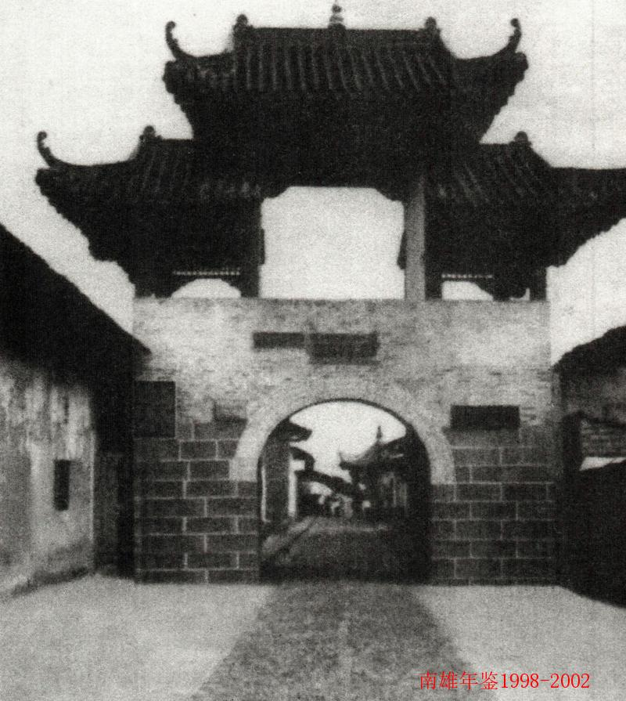
珠玑古巷

工会

【概况】
南雄市总工会为市直正科级群众团体，1997年编制为9人，2001年12月机构改革后定编为7人，现内设办公室、组宣部、权益保障部、财务女工部，下设事业单位有工人文化宫。1998年至2002年，总工会紧紧围绕市委、市政府提出的经济建设、目标任务，依照工会章程，克服困难，与时俱进，积极主动地从“源头”上参与，从“维护”上加强，从“职能”上转变，从“服务”上提高，为推动南雄的两个文明建设发挥了工会应有的作用，取得了工会组织建设、送温暖工程，维护职工合法权益和工会经费收缴等重点工作的新突破。

【动员职工开展科技创新劳动竞赛】
五年来，总工会围绕全总提出的“五突破、一加强”的工作思路和南雄市委、市政府提出的经济建设目标，继续按照市委两办转发的《关于开展科技创新的社会主义劳动竞赛，争当先进劳动者活动的意见》的文件精神，积极动员全市广大职工开展以科技创新为主要内容的“三三二一工程”，即“三新”（新产品、新技术、新优势），“三优”（优质品牌、优质工程、优质服务），“二创效”（创最佳效益、创最佳效率）“一争”.（争当先进劳动者）的社会主义劳动竞赛活动。五年来，全市共有365个次单位，23680人次参加了“三三二一工程”竞赛活动，共提出合理化建议18475条，采纳并实施3683条，创经济效益728万元，攻克了纸浆浓渡水份自控技术难关，引进了新型浓浆专利和电池表面蜡纸包装等设备技术，创造了“珠玑”牌系列文化用纸、工业用纸、农业用纸产品，“金友”系列香米、优质石板、百顺香烟和“333”牌电池等一系列名牌产品，评选表彰了南雄市职工经济技术创新先进个人38人次，为该市的经济建设作出了巨大的贡献。

【加强工会组织建设】
2002年止，全市共有基层工会组织407个，其中：国有、集体机关、企事业单位工会227个，镇工会20个，乡镇企业工会14个，三资企业工会10个，其它个体、私营企业工会136个，有会员14640人。五年来，总工会按照上级制定的六条“建家”考核标准，认真开展建设“职工之家”活动，通过自下而上考核、复查、验收、评比，全市181个基层工会中不含乡镇和个体、私营企业工会），已有85%以上的基层工会被验收为“合格职工之家”，2002年广东烟草南雄有限公司荣获省“先进职工之家”称号；评选表彰了南雄工会“优秀基层工会”50个次；“”’先进基层工会”50个次；“优秀工会主席”53人次；“先进工会工作者”61人次。

【工会十四J届代表大会】
市工会十四次代表大会，1998年9月4日在市委招待所二楼会议厅召开，出席会议的代表共182人，其中女代表43人，市委书记丘隆基、市长沈明祥等五套班子领导应邀出席了大会，市委丘隆基书记、韶关市总工会主席李奕南在会上作了致词，市妇联、团委及兄弟县工会的领导也应邀出席了开幕大会，大会一致审议通过了郭远清代表市工会十三届委员会所作的《全心全意依靠工人阶级，把南雄市现代化建设和工运事业推向新世纪》的工作报告和何玉华所作的题为《南雄市工会第十四委员会财务工作报告》以及高盛山所作的题为《南雄市工会十四届经费审查委员会工作报告》。大会选举产生了郭远清为市工会十四届委员会委员；郭远清、吴述祥等9人为工会十四届常务委员；郭远清为主席，吴述祥、何玉华（女）为副主席；吴述祥、朱辛发等5人为工会十四届经费审查委员会委员，主任吴述祥。

【送温暖活动】
“送温暖活动”形成了制度化、社会化。历年来，总工会主动做好停产、半停产等困难企业、困难职工、下岗职工及离退休职工的生产、经营、生活状况的调查摸底，建立特困职工档案，及时向市委、政府汇报并提出解决职工生活困难的意见和建议，得到了市委、市政府的重视。五年来，市委、市政府共拨付春节职工生活困难慰问专款60万元，上级工会补助3.8万元，市职工基金提取利息5.6万元，共69.4万元，慰问补助困难企业362个次，困难职工4821人次。2001年工会按照省委、省政府和上级工会提出的关于切实为特困职工弱势群众解决子女入学难、住房难、就医难、法律援助难的问题，组织调查对全市特困职工的有关情况再进行了一次全面调查，在掌握情况的基础上，积极与有关部门协商，经市政府和教育局批准同意，为32户特困职工家庭的32名子女，在九年义务教育期间全部免收学杂费。同时市总工会还与房管所联系，并经房管所同意，有30多名城内租住公房的特困孤寡退休老人给予了免收租金。

【表彰南雄第二届劳模】
1999年5月，为树立典型表彰该市在两个文明建设和开展科技创新劳动竞赛，争当先进劳动者活动中，各行各业涌现出的先进劳模人物，市总工会经请示市委、市政府同意，并采取自下而上的推荐评选办法，最后经市委、市政府审批同意，决定授予曾子南、刘善清、何光明、吴道翻、罗定军、唐秀珍、林鑑雄等7人为南雄第二届劳动模范称号；交通局刘善清被韶关市人民政府授予1998年韶关市劳动模范称号；烟草公司叶加群被评为劳动竞赛积极分子。为落实劳模待遇。总工会早在1995年经过认真调查研究，以总工会、劳动竞赛委员会的名义，起草对待劳模、先进人物奖励的措施方案，报请市委、市政府批准同意，由市委、市政府发文作出了对荣获全国劳模、省级劳模、市级劳模、县（市）级劳模分别给予5000元、3000元、1000元、800元不等的一次性奖励金的规定。

【人事变动】
2001年12月21日，市委组织部雄组干（2001）75号文件通知，市委同意提名张宗财为市总工会主席候选人，12月23日，市委批准郭远清离岗退养。12月31日，市总工会在工会三楼会议室召开了市总工会十四届九次全委会议，根据市委组织部雄干（2001）75号文件精神，以无记名投票方式，一致同意补选张宗财为市总工会十四届委员会委员、常务委员、主席。

【荣誉称号】
五年来，总工会按照全总工会工作的总体要求，切实履行工会的维护、参与、建设、教育四大职能，得到了全市职工的信赖和上级工会的充分肯定。1998年、1999年退休职工管理服务工作被评为省先进单位；1999年至2001年，工会劳动保护工作和工会法律工作，分别评为省、市先进单位；1998年至2001年信访工作被南雄市评为先进单位；工会劳动竞赛、劳动保护、职工教育、生活保险、女工工作等多次评为省、市工会先进；2002年被南雄市委、市政府评为社会综合治理工作优秀单位。

共青团

【概况】
南雄共青团组织是一个党领导下的具有较长历史的先进青年群众组织，自1925年12月，傅恕等人成立共产主义青年团南雄特别支部（代号“兰芝”）以来，便积极开展工农运动，组织工会和农民协会。1926年6月，中共南雄支部建立后，团的组织活动不详。建国后，为了更好的为社会主义改造和建设做贡献。1949年12月25日，成立了新民主主义青年团南雄县工作委员会，邓事型为书记。1957年5月，改称共产主义青年团南雄县委员会，沿用至1996年南雄撤县设市后，改称共青团南雄市委员会。至2002年，全市约有青年近80000人，共有一级基层团委27个，团总支208个，支部1086个，团员21680人，占全市青年总数的27.1%。共青团南雄市委内设机构2个，即团务部和社会部，行政编制4名，其中领导职数3名（一正两副）现任书记：朱海兵，副书记：曾智君、胡亮亮，其他干部1名。

【抓学习、开创团工作】
共青团南雄市委解放思想，实事求是，与时俱进，开拓创新，努力做好团的各项工作。
1.“爱心、服务、奉献”为宗旨，积极开展青年志愿者服务活动。每年三月份，学习雷锋活动月期间，都举行全市青年志愿者服务月活动，“三·五”当天，要求全市团员青年积极参加基层组织的志愿服务活动，从城市到乡村，从工厂到学校，处处都活跃着青年志愿服务者的身影。全市成立了青年志愿者服务队二百多支，参加人数达8000多人次，为南雄的环境保护、卫生宣传、文化教育、科技咨询、抢险救灾、社会治安、移风易俗等提供了热情优质的服务，支持了南雄的两个文明建设，深受社会的关注和好评。
2.“激发青春活力，奉献青春激情”，团市委积极稳妥的推进“青年文明号”工作和“青年岗位能手”活动的不断向前发展。“青年文明号”是共青团推出的又一深入人心的激励工程，随着活动的不断开展，“青年文明号”已逐步走向制度化、规范化和网络化，市消防大队、市人民医院、市中医院等青年文明号单位不断得到巩固和发展。“青年岗位能手”创建活动也在健康有序的进行当中，在税务、金融、邮电、卫生、经济的五大系统中涌现出了一大批思想先进、业务精准、作风优良的青年岗位能手。为南雄的经济建设做出了突出的贡献。此外，还开展了一系列“岗位成才”活动充分激发了广大青年的聪明才智、各种“小发明”、“小设计”、“小创新”、“小改造”层出不穷。
3.为了贯彻落实科教兴国战略，扩大学习“三个代表”服务百镇千村活动，深入开展服务万村行动，不断提高广大农村青年的科学文化素质，培养一批觉悟高、懂科技、善经营的高素质的新型农民，该市全面实施了“跨世纪青年农民科技培训工程”团市委与农业部门全力合作，为农村青年举办各类科技培训班15期，培养青年星火带头人18名，并领办科技推广项目，建立星火带头人种养基地6个。并以帽子峰镇为试点，影响和带动全市各镇，通过努力，全市农村各基层组织面貌焕然一新，建立了一批示范基地，如帽子峰500亩丛生竹基地，邓坊金友米基地等，围绕黄烟、优质稻、白果、丛生竹而开展的“农村科技大蓬车”活动得到延续和发展，深受农民朋友的好评。
4.牢记“两个务必”，以实际行动支持老少边山穷地区的医疗卫生事业，切实抓好“健康直通车”志愿扶贫接力行动。为了解决特困群众的一些实际难题，根据上级部门的相关文件精神，每年共青团南雄市委与市卫生局、药监局等单位联合开通“健康直通车”——南雄青年卫生医药志愿者扶贫接力行动。为确保行动的切实有效的进行，共青团南雄市委得到了粤北人民医院医疗队，南雄人民医院医疗队和南雄市中医院医疗队的通力合作。把“健康直通车”开进梅岭、油山、邓坊、界址、坪田等镇，免费为当地困难群众送医送药，共计直接受惠群众达6000多人次，在一定程度上，缓解了当地群众就医难的问题，深受群众的好评。
5.狠抓基地建设，全面提高青年思想政治素质。为了切实加强青少年的思想政治素质，引导他们从小学习国防知识和增强国防意识，培养集体主义、爱国主义、社会主义的历史使命感和为国争光的历史责任感。共青团南雄市委与全市相关部门联合举办了“南雄市爱国主义军事夏令营”“北京——内蒙古大草原科技奇趣夏令营”、“华东五市暑期夏令营”、“北京暑期夏令营”、“爱国主义国防教育活动”等活动。
6.深入学习十六大，践行“三个代表”，努力办好《南雄青年》加强宣传舆论阵地建设。一方面，《南雄青年》，坚持“青年性、文化性、地方性、文学性”办报宗旨，不断加大资金、人力、物力的投入，为该市的团员青年提供丰富的精神食粮，并为文学爱好者营造了一个展示才华的平台；另一方面，团市委、继续加强对雄中、市一中、黄坑中学、全安中学、古市中学、梅岭中学所创办的校园文学刊物《旭日》、《漂流》、《花蕾》、《新苗》、《蓓蕾》、《梅之韵》的引导。并大力支持乌迳中学创办《春蕾》文学社，南雄职中恢复创办浈凌文学社，经过广大青少年的不断努力，为该市培养了大批文学新苗。
此外，为调动各大、中学校学生的积极性、主动性和创造性，经过多方联系，开展了科普、卫生、文化“三下乡”活动，推广科学技术知识，宣传良好卫生习惯，活跃山村文化氛围，即解决了山区群众困难，又锻炼了青年学生的社会实践能力，达到双赢的局面，收到良好的效果。

【抓好“五·四”纪念活动】
1.“五·四”期间，召开纪念表彰大会，对成绩显著的先进集体和个人进行表彰。通过表彰先进，以勉励后进，并号召全市各级团组织和广大团员青年，向先进集体和优秀个人学习，努力做好团的各项工作。
2.在广大团员青年中开展“举团旗、戴团徽、学团章、唱团歌、交团费、过团日”的主题活动。并以雄中、市一中、帽子峰等基层团委为团员意识教育试点单位，组织了2000名团员宣誓仪式。并组织了近300名全安中学的新老团员到革命圣地进行宣誓活动。增强了团员的光荣感、责任感、使命感，促进了团的建设。
3.为了纪念“五·四”运动八十一周年，举办了青年形象设计大赛。十八岁成年人宣誓仪式，“创文明城市”，做文明新人，青年演讲大赛，五·四青年篮球赛等形式多样的国情、史情、团情教育活动。
4.为了纪念建团八十周年，举办了“80年光辉历程——全市新老团干座谈会”，南雄市“电力杯”环城跑活动，开展了“我为团旗添光彩”、“爱团、争优、献礼”活动，开展“光荣的岁月、火热的青春——纪念党团80周年”征文活动。在少先队组织中开展“今天我是队员，明天我是团员”少先队员心目中的团员形象设计大赛。

【希望工程工作】
南雄市自实施希望工程十年以来，全市共有2万多人次贫困学生受到了省希望工程和全国希望工程基金会及社会各届的资助，累计捐助款达26万多元，另外，援建希望小学7间，共引进社会资助款一百多万元，为该市山区孩子的求学提供了一个良好的环境，受到了社会各界人士的普遍赞扬。为了进一步抓好希望工程这件利国利民大事，根据中国青基会的要求，并结合南雄市实际，共青团主抓了以下几项工作：一、抓好“扶孤助学工程”，力求把助学金用到最需要的贫困学生手中。二、继续抓好希望小学的建设工作，加强希望小学的后继管理。三、努力做好资助款的管理、发放，档案管理和复信工作。

【自身建设情况】
共青团南雄市委按照外树形象、内强素质的要求，从思想、组织、作风等方面不断加强自身建设，取得丰硕成果。
1.团市委以马列主义、毛泽东思想为指导，高举邓小平理论伟大旗帜，努力践行“三个代表”重要思想，以实现共产主义为己任：长期以来，多角度、多层次、多渠道，加强理论学习，提高广大团员团干的理论思维能力，有组织、有计划、有目的地开展形式多样的理论学习活动，如举办、学习“三个代表重要思想团干培训班，学习十六大精神团干培训班，团的基本知识理论学习班。并通过各种主题活动日，如：团员意识教育活动日、团干活动日。学习会、座谈会等，使青少年提高了自己的理论学习水平和业务操作水平。此外，还加强了《南雄青年》的办报水平，扩大了《南雄青年》在青少年中的影响。
2.团市委本着服务大局、服务社会、服务青年的宗旨，大力改进工作作风，取得了明显的成效，补充并完善了各项规章制度，办公室悬挂团旗、团徽，制定了定时学习制度，实行上下班签到制度，推行了团干部戴团徽、挂牌上班等措施，在全市范围内起到垂范作用。
3.狠抓基层组织建设创新工作，根据上级团组织部置和要求，结合南雄市实际，制定了团建创新工作的具体实施方案，通过组织全市基层组织实行“三个代表”学习十六十精神，开展团员意识教育活动，党建带团建三大方面来加强团的组织建设，按照“党放心、青年满意”要求不定期举办团干培训班，全市各基层团组织建设取得了较大的进展，整顿和建立了一批团组织，培训了一批团干，发展了一批团员，创建了一批相对规范的基层业余团校，完善了一套行之有效的工作机制，营造了一个良好的团工作外环境。
4.吸收和发展新团员，不断壮大团员队伍，团市委把团员发展作为考核各基层的一个重要指标。一方面，要求各基层按照青工线30%，青农线20%，学校线50%的标准，认真做好团员发展工作，不断壮大团员队伍，每年发展新团员四千多名，其中农村团员近三千名。另一方面，积极开展民主教育评议活动，95%以上的团支部开展了团员评议教育，团的纪律教育活动。并认真抓好团费的收缴，团籍的注册等常规工作，团籍注册率达99.8%。在团的制度方面，进一步健全了“三会两制一课”制度，完善了“外出团员管理制度”。
5.推优入党工作健康有序进行。为了能为党输送更多更好的人才，团委十分注重对优秀团干政治理论思想的学习和创新精神的培养，积极主动与当地党组织联系，在团的工作和其他工作中有意识地压担子，下任务，锻炼他们的实际工作能力，要求所在单位领导对他们进行定期考察。在工作中严格把好“两关一表”，（即把好政治思想素质关，把好现实表现关和设立《优秀团员入党推荐表》）工作，几年来推优工作成绩显著，团员申请入党人数近千名，入党人数398名。

妇联

【概况】
1998年至2002年，南雄市妇女联合会为正科级人民团体，1998年至2002年2月内设机构4个，办公室、宣传部、维权部、儿童部。行政定编5人，在职6人。2002年2月后内设机构2个，办公室、权益部，行政定编4人，在职4人。主席杨凤林（1988年6月至1998年9月）、杨会英（1998年9月任），副主席梁云凤（1993年8月任）、副主席刘文秀（1999年2月任）。

【妇女培训】
1.抓好农技培训，提高妇女科技素质。五年来，共办科技培训班989期，培训妇女32万人次。2.1999年9月，市妇联与市农业局联合举办农业广播电视中专班，共招收57名学员，学制为3年，通过考试，全部学员成绩合格，经过省高教厅、省农厅验收，于2002年8月领取了毕业证书。3.办好农村妇女学校，提高农村妇女综合素质。农村妇女学校是农村妇女学文化、学技术、学法律、学管理的阵地，到2002年止，全市办村级妇女学校180间，办校率达80%。4.抓好城镇女职工的业务培训，提高女职工的综合素质。全市共办岗位业务培训班353期，培训女职工13万人次。5.举办妇女工作业务培训班，提高各级妇女工作者的业务知识水平。2000年10至11月举办镇、村、市直妇委会、女职工委员会基层妇干培训班，共232名妇干参加了学习，提高了妇干的业务水平。6.1998年10月，市妇女儿童工作委员会在市迎宾馆西厅会议室举办《南雄市妇女儿童发展规划》（1995～2000年）中期监测评估工作培训班，市各成员单位的分管领导和镇妇联主席50多人参加学习。

【妇代会】
1998年9月28～30日在南雄市政府迎宾馆餐厅二楼召开南雄市妇女第九次代表大会，应到代表181人，实到代表177人，杨会英代表八届执委会作了《高举邓小平理论伟大旗帜，把妇女运动全面推向二十一世纪》工作报告，大会选举九届执行委员会委员23人，常委7人，杨会英当选为南雄市妇联主席，梁云凤当选副主席。19年10月8日，南雄市妇联在市政府迎宾馆西厅会议室召开妇女代表大会，实到代表49名，大会选举出席韶关市妇女第九次代表大会代表26名，特邀代表1名。

【开展纪念“三八”国际劳动妇女节活动】
五年来，市妇联每年都开展庆“三八”表彰大会和各类文娱体育活动，共表彰“双学双比”女能手216名，“巾帼建功”活动先进个人64名，“巾帼文明示范岗”5个，先进镇妇联组织7个，先进镇妇干10名，并开展拔河比赛1次，文艺表演2次，联欢会1次。

【开展“双学双比”、“巾帽建功”竞赛活动】
在农村深化“双学双比”竞赛活动，促进农村妇女奔康致富。1.强化科技网络，树立科技致富带头人。五年来，建立示范片125个，示范户675户，以先进带后进，以示范幅射全面。2.开展“专家与专业户结对子”，推进“科技服务百千万行动”，妇联共组织了82名农业专家与280户专户结对子，发挥专家与专业户之间的桥梁纽带和传播作用，帮助农户解决生产中遇到的技术难题，做好农业生产的产前、产中、产后服务，此项工作深受广大农村妇女的好评。在城镇开展“巾帼建功”竞赛活动，加强对女职工的“四自”、“四有”教育。1.深入开展创建“巾帼文明示范岗”工作。五年来，南雄市开展创建巾帼文明示范岗5个，被全国妇联授予的“巾帼文明示范岗”1个，被省妇联授予的1个，被韶关市妇联、授予的3个。2.积极配合有关部门做好下岗女职工的再就业工程。一是加大宣传力度，教育下岗女工牢固树立“四自”、“四有”精神，做到下岗不落志，艰苦创新业，引导她们转变择业观。二是为下岗女工再就业创造良好的环境。三是加大劳务输出。四是建立各类社会保障制度。

【维护妇女儿童合法权益】
1.主动协调各有关部门做好《南雄市妇女发展规划》、《南雄市儿童发展规划》（1995～2000年）的终期评估工作。2001年3月已全面完成了两个《规划》的各项指标数据的收集整理和情况分析。并写出了质量较高的评估报告。2002年4月，经市政府审议同意颁布实施了《南雄市妇女发展规划》、《南雄市儿童发展规划》（2001～2010年），为该市妇女儿童事业的发展制定了目标。2.建立妇女法律援助机构，加强陪审员队伍建设。2000年，该市成立了“南雄市妇女法律援助站”，24个镇相应成立了“妇女法律援助联络点”。共为妇女免费提供法律援助12宗。南雄市法院聘请了26名妇干为特邀培审员。3.抓好新《婚姻法》的宣传贯彻。4.密切配合司法局，每年开展“148”维权周活动。5.做好来信来访工作，五年来，共接到来信78件，来访95宗，做到件件有着落，事事有回音，办结率达99%。

【儿童工作】
1.实施“春蕾计划”助学行动。“春蕾计划”是该市妇联解决特困女童入学难的一项具体行动，从1999年至今，每年筹集资金1.46万元，帮助73名特困女童继续上学。2.开展援助单亲特困母亲家庭活动。2002年根据省市妇联的指示精神，南雄市妇联采取多渠道筹集资金，一是政府解决一点，二是民政部门支持一点，三是各界人士捐资一点，共筹集资金4.1万元，第一批扶持57户单亲特困母亲家庭。3.做好招商引资工作、优化儿童乐园的新环境。2002年月11月，市妇联与外商签订重新规划和建设儿童乐园的合同，总投资120多万元增加园内的儿童娱乐设施项目，当年底以全新的面貌、全新的设备、全新的管理向全市人民开放。4.抓好家庭教育工作，提高家庭教育水平。该市共办中学生家长学校27间，小学生家长学校183间，幼儿园家长学校7间，办校率达80%，家长受教育率达70%。5.开展百万家长学“三优”活动。组织家长收看“三优”电视节目，发放宣传资料35500份。6.开展“小公民”道德建设。2002年6月，南雄市委宣传部、市妇联、团市委、教育局、环保局、广播电视局等6个单位联合开展“小公民”道德建设活动。旨在提高儿童的社会责任感，培养儿童良好的行为习惯。该市黎灿学校、机关幼儿园被韶关市妇联等6个单位命名为“小公民”道德建设实践基地。7.精心组织“六一”儿童节庆祝活动。市妇联每年对机关幼儿、工交、二轻、财贸、水南等幼儿园和个别镇、村小学进行慰问，全市各小学、幼儿园也因地制宜地开展文娱体育活动。

【精神文明建设】
1.在全市副科以上领导干部配偶中开展当好“廉内助”教育活动。2001年3月，市委宣传部、市纪委党廉办、市妇联联合召开副处级以上领导干部配偶当好‘“廉内助”座谈会。2.2001年，市妇联、市政法委联合开展“不让黄赌毒邪进我家”的群众教育活动。3.2002年9月，与市精神文明办、市爱国卫生运动委员会联合开展“卫生进村居、健康在家园”的爱国卫生运动。并密切配合市精神文明办开展创建文明家庭、文明村镇活动，全市文明家庭68047户，占总户数82.7%。4.开展向英雄学习，为吴华东烈士家属捐款献爱心。2000年11月，市妇联发动各界人士共捐款3万多元，为吴华东烈士家属献上一分爱心。

【组织建设】
1.加强组织建设，调整充实妇联干部队伍。2000年，妇联从人事部门招聘的18名女公务员中，选拔了15名到镇妇联任妇干，加强了基层妇干队伍建设，到2002年止，共配备镇妇联干部31名，专职村妇代会主任200名，兼职的21名。建立妇委会35个。2.密切配合组织部门做好培养选拔女领导干部工作。为了进一步落实省委组织部、省妇联［1997］35号文，解决镇妇联干部享受副科级待遇问题。2001年，市妇联主动配合组织部门，深入基层做好组织考察和民主评议工作，为13名德才兼备的镇妇联主席落实了副科级待遇问题。（廖声英）

科协
1956年，南雄县科学普及协会成立，附属县委宣传部。1969年科普协会撤消。1980年9月，南雄县科学技术协会成立，属正科级单位，财政全额拨款。2002年，科协共有工作人员3人。科协主席：沈家海，副主席：黄基华、林有利。科协下辖学会、协会、研究会17个，有会员2305人（具体情况详见下表）
五年来，举办大型科普图片展览《回顾与展望》、《扫黄、反赌、禁毒、反对封建迷信》二期共18天，市党政四套班子的领导都亲自到现场观看、观众达五万多人次。
积极组织送科技下乡活动，五年来，在坪田、珠玑等镇免费送去肥料、新种子、新农药及各类种养技术资料等一大批，请专家现场咨询、指导，深受农民的好评。下辖学会如：烟草、农业、林业、畜牧、水利等。邀请专家小组进行逢墟日咨询，共计89次。
2001年6月与南雄电视台联合制作播放《科教天地》，固定科普栏目，每周播放二次，每次约15分钟。为科教兴市提供了一个载体，农业科技普及与推广率从20%提高到50%。
五年来，共收科技论文77篇，其中烤烟生产56篇，评出一等奖2篇、二等奖3篇、三等奖5篇、优秀建议奖9篇、其它科技论文21篇，评出优秀论文奖9篇。
1998年，组织参加韶关市委宣传部，科协、韶关电视台、市科委、市总工会、市妇联等六个单位联合举办的“98韶关市家庭科普知识大赛”，该市参赛家庭获二等奖，科协获优秀奖。
根据省委组织部、省科协粤组通［1998］22号和23号文《广东省1998年至2000年农村党员、干部实用技术培训规划》的通知精神，共举办实用技术培训班912期（期、次）共培训17250多人次，其中党员4830人次，农村基层干部2348多人次。并颁发绿色证书1550本。
1998至2002年南雄市科协下辖学会、协会、研究会一览表
名 称 | 会员人数 | 其 中 |  |  | 挂靠单位
 |  | 高级职称 | 中级职称 | 初级职称
中华医学南雄分会 | 441 | 15 | 103 | 310 | 卫生局
工学会 | 45 | 2 | 21 | 14 | 工业局
农学会 | 159 | 12 | 39 | 62 | 农业局
水利学会 | 98 | 3 | 17 | 78 | 水电局
林学会 | 30 | 3 | 10 | 17 | 林业局
气象学会 | 14 |  | 2 | 12 | 气象局
环保学会 | 17 |  | 4 | 13 | 环保局
畜牧兽医学会 | 25 |  | 3 | 18 | 畜牧局
建筑学会 | 85 | 2 | 12 | 71 | 建设局
会计学会 | 763 | 14 | 61 | 555 | 财政局
青少年科普协会 | 45 | 13 | 27 | 5 | 教育局
黄烟科学技术研究会 | 268 | 5 | 45 | 188 | 烟草公司
兰花； 盆景协会 | 103 |  | 27 | 39 | 园林所
邓坊镇科协 | 138 |  | 2 | 7 | 镇政府
苍石镇科协 | 18 |  | 4 | 2 | 镇政府
百顺镇科协 | 38 |  | 1 | 19 | 镇政府
南亩镇科协 | 28 |  | 2 | 18 | 镇政府
合 计 | 2315 | 69 | 380 | 1428

文联

【概况】
成立于1986年的文学艺术联合会，在市委宣传部的直接指导下，充分发挥“指导、协调、服务”的职能，五年间，共创作出各类作品2000多件，已被采用的超过300件。其中有陈至明的长篇小说《风雨小洋楼》，庄礼味、郭琼鸣编撰的民间故事集《珠玑巷故事》，李新、钟样灵创作的报告文学《来自那片红土地的报告》，获省老促会主办的杂志《源流》老区建设征文唯一的一等奖。吴维斯书法作品多次在世界华人艺术展上荣获佳作奖，并有作品入选《首届世界华人艺术展获奖作品集》和《中华名家作品博览》等书籍。李光利的小戏《拉靠山》、《三花抢爹》参加广东省第四届群众戏剧花会获节目综合奖银奖，省业余文艺作品评选三等奖。
2002年1月，文联定为正科级事业编制单位，主席叶会洲，秘书长刘甫梅。2002年文联征集1993年至2002年优秀文艺作品200多篇，并选出67篇，已编印成书出版《文苑拾萃》。
《文苑拾萃》入选篇目及作者
散文
兰花 | 钟祥灵
母亲 | 吴 虞
同桌 | 丁长珍
心仪梅岭 | 冯任明
书香社会 | 陈水勤
呤唱南雄 | 曾 诚
油山赤子 | 曾 涛
梅岭之梅 | 曹文军
童年拾螺梦 | 郭琼鸣
父亲，谢谢你 | 陈 瑜
种田七的少年 | 陈水勤
春天里的歌声 | 叶金花
苍石电站游记 | 陈亿忠
圆月·圆饼·圆井和园灯 | 李国雄
小说
洪流 | 李江南
恋斗 | 李 新
葬歌 | 刘小弘
山村夜校 | 梁贤超
妹妹明天出嫁 | 陈 文
镇府大院变迁记 | 邓金生
成长是沉重的（节选） | 游小清
青春在左爱在右（节选） | 饶 坚
通讯
永远的登攀 | 陈阶康
耿耿公仆情 | 黄金华
爱拼才会赢 | 钟俊华
孩子王的风采 | 刘小弘
情注青山绿水 | 邓辉富
一块永恒的磁石 | 钟祥灵
危难时刻显真情 | 郭琼鸣
勇立潮头搏浪激 | 李北洋
毋须扬鞭自奋蹄 | 陈尚升
雄州今日尽坦途 | 罗勇新
一道亮丽的风景线 | 徐鸿志
一曲感人肺腑的美德赞歌 | 肖 锋
电视解说词
跑道上的追求 | 王友华
随笔
梅岭赏梅 | 叶见山
岭梅诗话 | 罗凯焱
我心怀敬畏 | 曹文军
梅岭秀色 | 郑兰荣
万事未休万事优 | 叶 明
熊兆瑞和他的油水画 | 邓功篪
梅关古道与古代“丝绸之路” | 熊健雄
风雨小洋楼（后记） | 陈至明
撰写《陈毅元帅像赞》的一点体会 | 魏家琼
孙小平与书——读《平凡的世界》有感 | 卢 升
诗、词、赋
乡情 | 郭盛森
过年 | 何伦舜
醒来 | 陈 肖
诗二首 | 胡善兰
如意令 | 邓汉清
红土地 | 李英群
珠玑感怀 | 郭盛霖
旅途的歌 | 郭竹松
澳门回归赋 | 何会云
山雨夜·观春园 | 邓汝发
壬申猴年感怀二首 | 严先德
南雄青云桥晚眺二首 | 胡声教
故事、戏曲
拉靠山 | 李光利
县令打天子 | 李英群
珠玑巷胡妃的故事 | 钟义海
报告文学
建安人的风采 | 邓昌忠
奉献丹心一片心 | 冯任明
铸造明天的辉煌 | 曾志春
乘风破浪会有时 | 陈细龙
女童神秘失踪之谜 | 周宏忠
无愧于跨世纪使命 | 李君祥

社科联

【概况】
社科联为正科级群众团体，副主席霍兆昌（1998～2001年11月主持社科联工作），主席钟武（2001年12月起主持社科联工作）。全市共有23个学会、研究会、会员共有2499人、出版刊物更名为《南雄论坛》。1998年南雄社科联被广东省社科联评为学会建设先进单位、1999～2001年被广东省社科联评为社科活动先进单位、2000～2001年霍兆昌被韶关市社科联评为社科工作先进工作者。

【组织研讨会】
1998年12月20日市社科联、市委组织部、市委宣传部、市委党校联合举办了“真理讨论20周年”、“十届三中全会召开20周年”、“改革开放20周年”理论研讨会，参加研讨会的有副科以上单位及学会理论工作者60多人。2000年5月18日，南雄市社科联、市委宣传部联合召开了以学习江泽民总书记的“三个代表”重要思想座谈会。参加会议的有来自各学会及企业、机关、学校的理论工作者、党务工作者代表。2001年社科联、市委宣传部联合举办了“庆祝中国共产党成立80周年理论研讨会”，并开展了以“南雄文化”为题的专题研究，挖掘南雄深厚的文化底蕴。

【组织撰写论文】
五年来、社科联围绕“改革开放”、“三个代表”重要思想为题举办了各种研讨会。发动各学会会员和参会人员根据各单位、各部门的实际情况撰写论文，对部门工作起到了积极的推进作用。五年来，收到各种学术论文176篇，其中有21篇在韶关市社科联理论刊物《韶关论丛》和其他报刊中发表，2001年7月1日出版了以“庆祝中国共产党成立八十周年”为内容的《南雄论坛》。
1998至2002年获奖论文
姓名 | 单位 | 论文名称
姚远通 | 市委 | 切实加强领导班子民主集中制建设
林岚 | 市委 | 简述市场经济与人们的本质的关系
董书圣 | 工业局 | 南雄市工业的现状与发展前景
何文清 | 宣传部 | 坚持党的基本路线不动摇
林应良 | 组织部 | 适应市场经济的要求，培养和造就高素质的企业经营队伍
张堂耀 | 宣传部 | 我们需要怎样的精神状态
李江南 | 雄州镇 | 对加快非公有制经济发展的认识
黄德群 | 农办 | 浅谈南雄农业产业化的发展方向
吴金海 | 山研所 | 坚持依靠科技进步，再创经济发展优势
肖志祥 | 粮食局 | 深入所制改革，搞活粮食流通
肖锋 | 宣传部 | 关于加强和改进山区农村宣传思想工作的思考
霍兆昌 | 社联 | 如何搞好”县级“社科联工作
罗勇新 | 宣传部 | 发扬创新精神，发展先进文化
赵春光 | 党校 | 党校教育必须紧抓中国先进文化前进方向
肖锋 | 宣传部 | 以“三个代表“要求指导宣传

【各研究会情况】
南雄市各社会科学学会研究会一览表
名 称 | 成立时间 | 理事 | 会员 | 单位
财政会计学会 | 1984.10.31 | 33 | 594 | 财政局
教育学会 | 1985.12.25 | 16 | 412 | 教育局
劳动学会 | 1985.11.05 | 10 | 60 | 劳动局
价格学会 | 1986.10.14 | 9 | 70 | 物价局
粮食经济学会 | 1986.11.13 | 17 | 42 | 粮食局
统计学会 | 1986.11.14 | 11 | 89 | 统计局
马克思主义理论研究会 | 1986.12.25 | 8 | 46 | 党校
人才学研究会 | 1987.01.15 | 20 | 37 | 人事局
党史学会 | 1987.02.09 | 2 | 14 | 史志办
地方志学会 | 1987.02.10 | 5 | 49 | 史志办
地理教学研究会 | 1987.02.10 | 3 | 60 | 教育局
历史教学研究会 | 1987.02.10 | 65 | 65 | 教育局
人口学会 | 1987.02.25 | 3 | 9 | 计生局
图书馆学会 | 1987.03.05 | 10 | 23 | 图书馆
妇女学研究会 | 1987.03.28 | 7 | 26 | 妇联
档案学会 | 1987.05.07 | 3 | 38 | 档案局
群众文化学会 | 1987.05.08 | 5 | 210 | 文化馆
韶关税务学会南雄分会 | 1987.05.25 | 36 | 30 | 国税局
计划生育协会 | 1987.12.07 | 9 | 1900 | 计生局
青年学会 | 1988.06.07 | 9 | 93 | 团委
职工政治思想工作研究会 | 1988.07.04 | 15 | 135 | 总工会
成人教育学会 | 1988.09.22 | 23 | 151 | 教育局
南雄市地方税收研究会 | 1999.04.20 | 56 | 210 | 地税局
合 计 |  | 375 | 4363

残联

【概况】
残联于1990年4月成立，为副科级事业单位，1995年2月，升格为正科级单位，现在职工人员4人，理事长曾祥云（1997年8月任）。全市24个镇基本上由民政办主任分管残联工作。全市计有残疾人2.3万。

【康复工作成绩显著】
1998年至2002年，多次邀请省眼科专家来雄，为南雄眼疾病患者治疗，使1323名白内障患者重见光明；举办8期农村残疾人种养业培训班，免费培训371人，举办了3期盲人保健按摩培训班，免费培训了53名盲人。2001年被评为韶关市残疾人工作先进单位，2002年被评为韶关市“南粤助残”先进单位。

【安排残疾人就业】
积极创造条件，解决残疾人就业问题。一是鼓励和帮助残疾人自谋职业，解决就业门路的有664户。二是组织和扶持农村残疾人从事种植业、养殖业和其他形式的生产劳动。通过种养业的培训，使残疾人有一技之长，解决生活出路，通过对盲人进行保健按摩培训，所培训的盲人，全部得到了就业。三是积极推行分散按比例安排残疾人就业，根据《南雄市分散按比例安排残疾人就业实施办法》规定，各单位按在职人员1.5%的比例安排残疾人就业，达不到比例的单位则缴纳就业保障金。据统计，已有200多个单位按规定安排残疾人就业或缴纳残疾人就业金。这项工作，受到了省、市残联的表扬。

【信访工作】
1998年至2002年，共接待处理残疾人及其亲友来信来访1442宗。其内容主要有：残疾人就业、残疾人入学、减免税收、办证、残疾人三轮车上户等，对于这些问题的处理，残联都与有关单位协商帮助解决。做到事事有交待，件件有回音。
（撰写人：张海宏）

消费者权益保护委员会
消费者权益保护委员会（消委会）：南雄市消费者权益保护委员会于1995年4月在工商局挂牌成立。该会为了保护消费者的合法权益，营造放心消费环境，消委会郑重向社会承诺“有问必答、有诉必接、有假必打、有案必查”。1998～2002年共受理消费者投诉512起，调解成功率达98%，为消费者挽回经济损失120.76万元。接受群众咨询3512人次，发放宣传资料125000份，这几年的投诉主要以商品质量不合格为主，占投诉的80%，投诉服务欺诈行为占15%，其它占5%。

个体劳动者协会
个体劳动者协会（协会）：南雄个体劳动者协会成立于1982年11月21日。2002年，全市有个体私营企业16430家，从业人员44751人。五年来，该市个体协会积极发挥协调作用，努力维护个体、私企的合法权益。1.个体协会通过与环保、消防部门沟通、协调，使环保、消防收费呈每年降低趋势。2.为下岗失业人员排忧解难。解决了灯光夜市和城市饮水等问题，调解400多起投诉。推荐了18名民企代表当选政协委员。3.2002年重奖了10名优秀民营企业。4.每年对贫困会员进行慰问，五年来共慰问200多户，送去慰问金2万多元。5.积极宣传国家的方针政策和法律法规，每年组织一次送法下乡，五年来共发放宣传资料5000多份。

红十字会

【概述】
市红十字会自从1992年成立以来，建立健全了组织机构。加强了领导，现有红十字会团体会员单位46个，会员1267人，各誉会长由市委书记、市长兼任。并由一名主管文教卫生的副市长任会长，每个团体会员单位都由主要领导兼任理事，主管红十字会工作。

【抗灾工作】
市红十字会自成立以来，一直担负着全市抗御灾害工作，1998年元月收到省红十字会救实物资104件，折款7176.00元，全部用于救助残疾、孤寡老人、幸福院以及军烈属，共有5个单位以及44人接收捐赠。

【下乡议诊】
五年来，市红十字会在市卫生局的支持下，组织市人民医院、市中医院、市疾控中心、市妇保院、市慢病站5个直属单位的医疗骨干，坚持每季度下乡巡回义诊一次，为群众服务达一万多人次。

图片专辑

依法治市

公安局
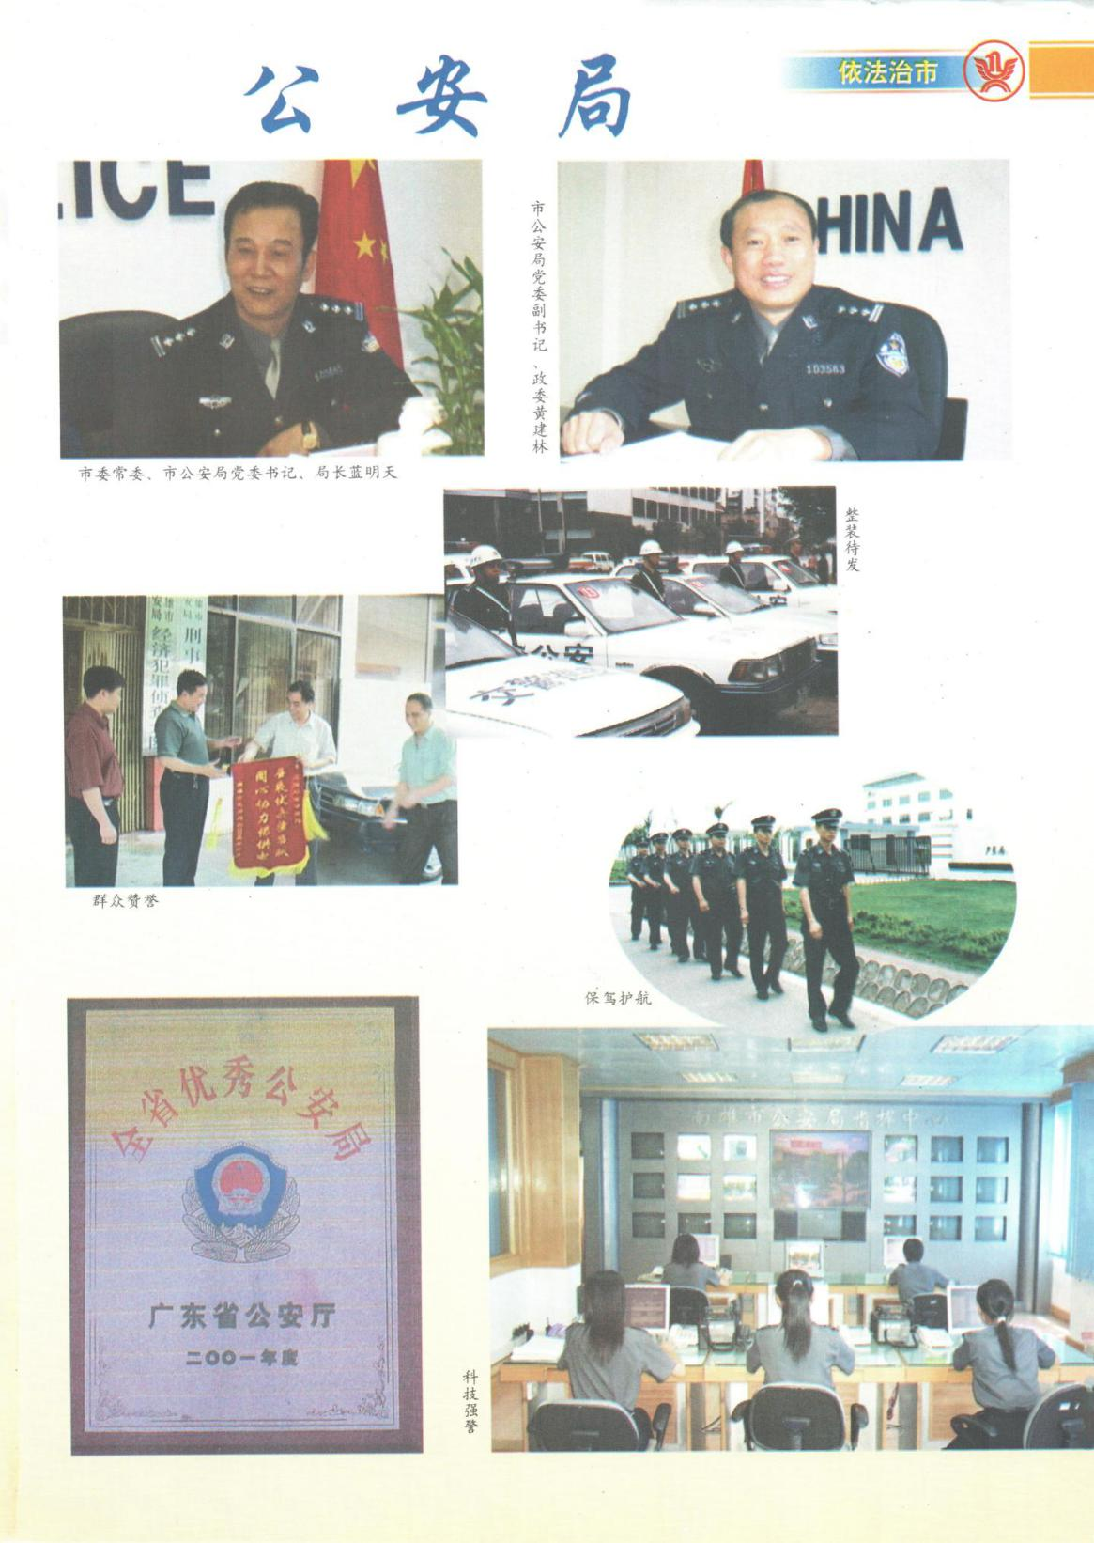

人民检察院
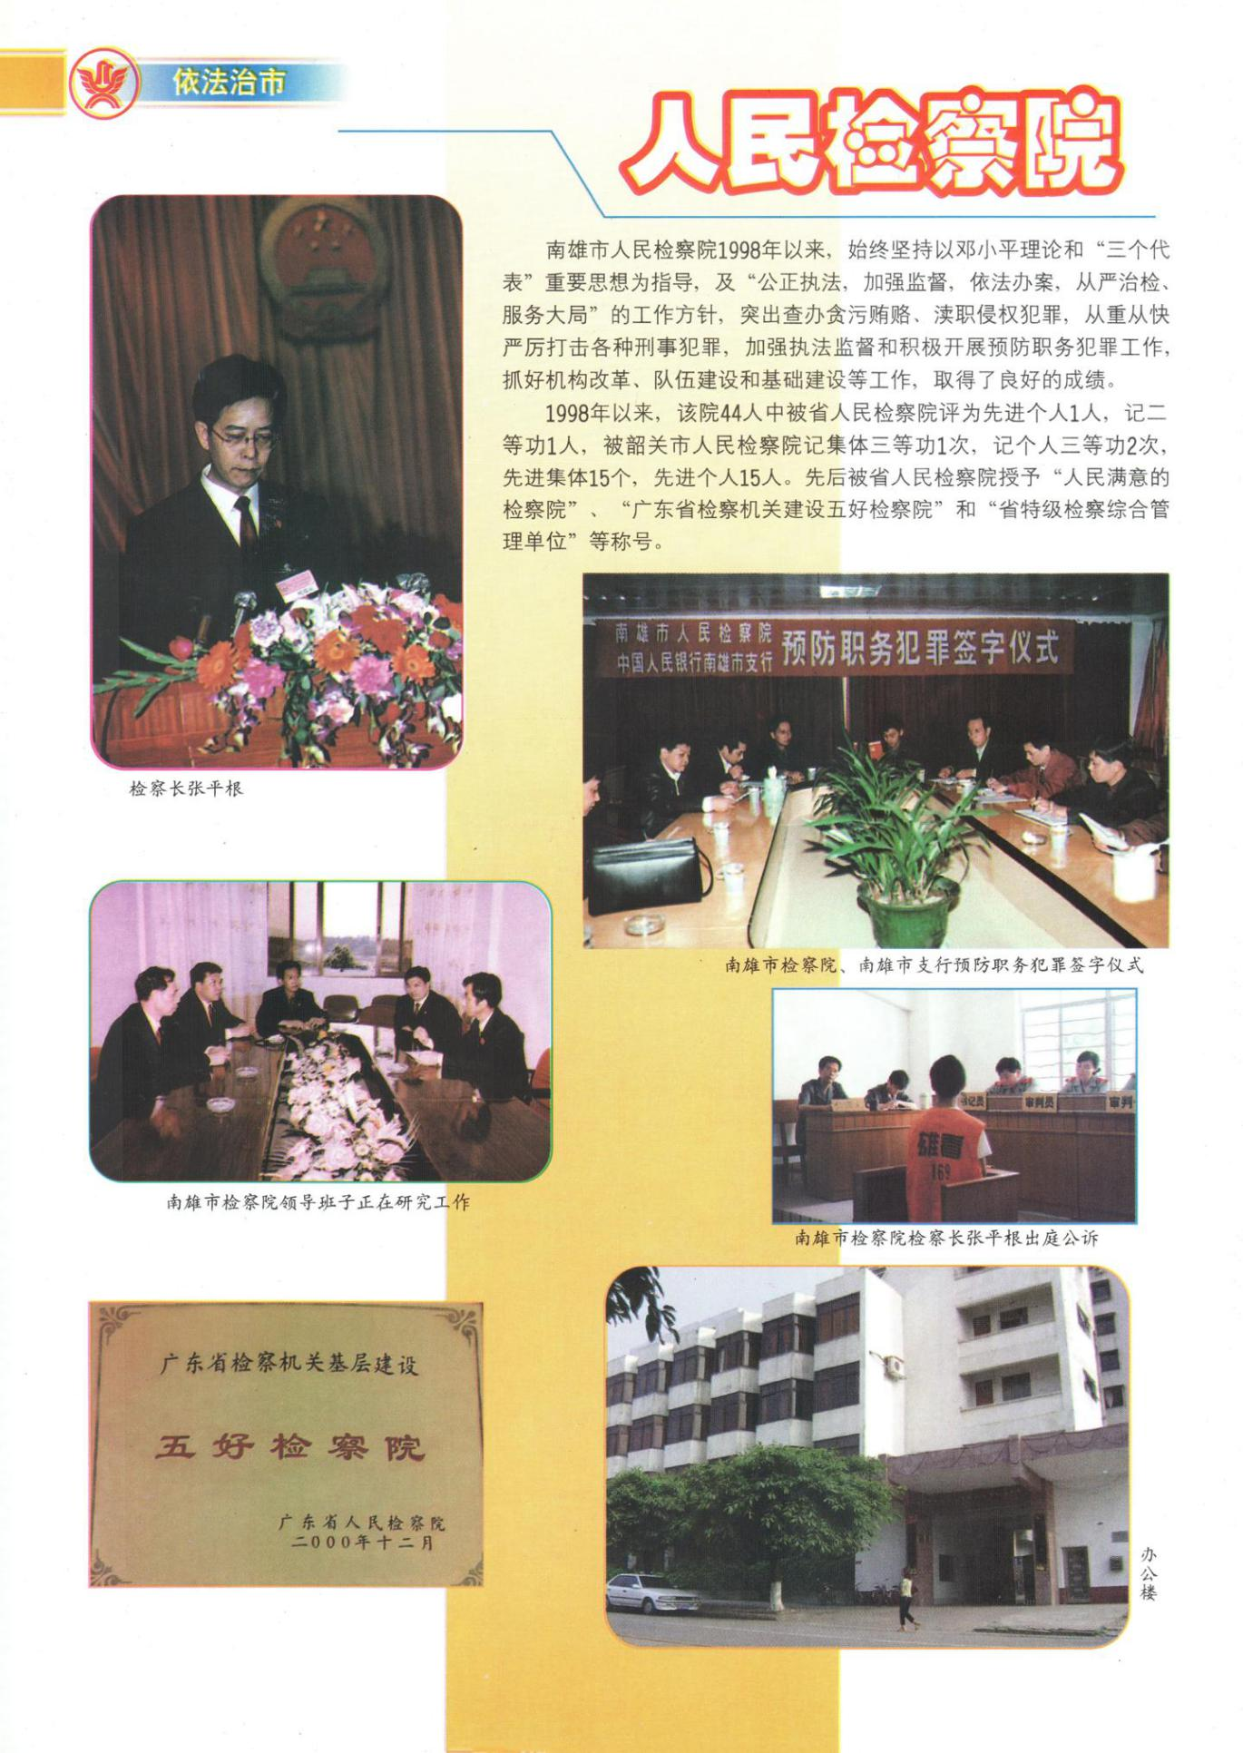

人民法院
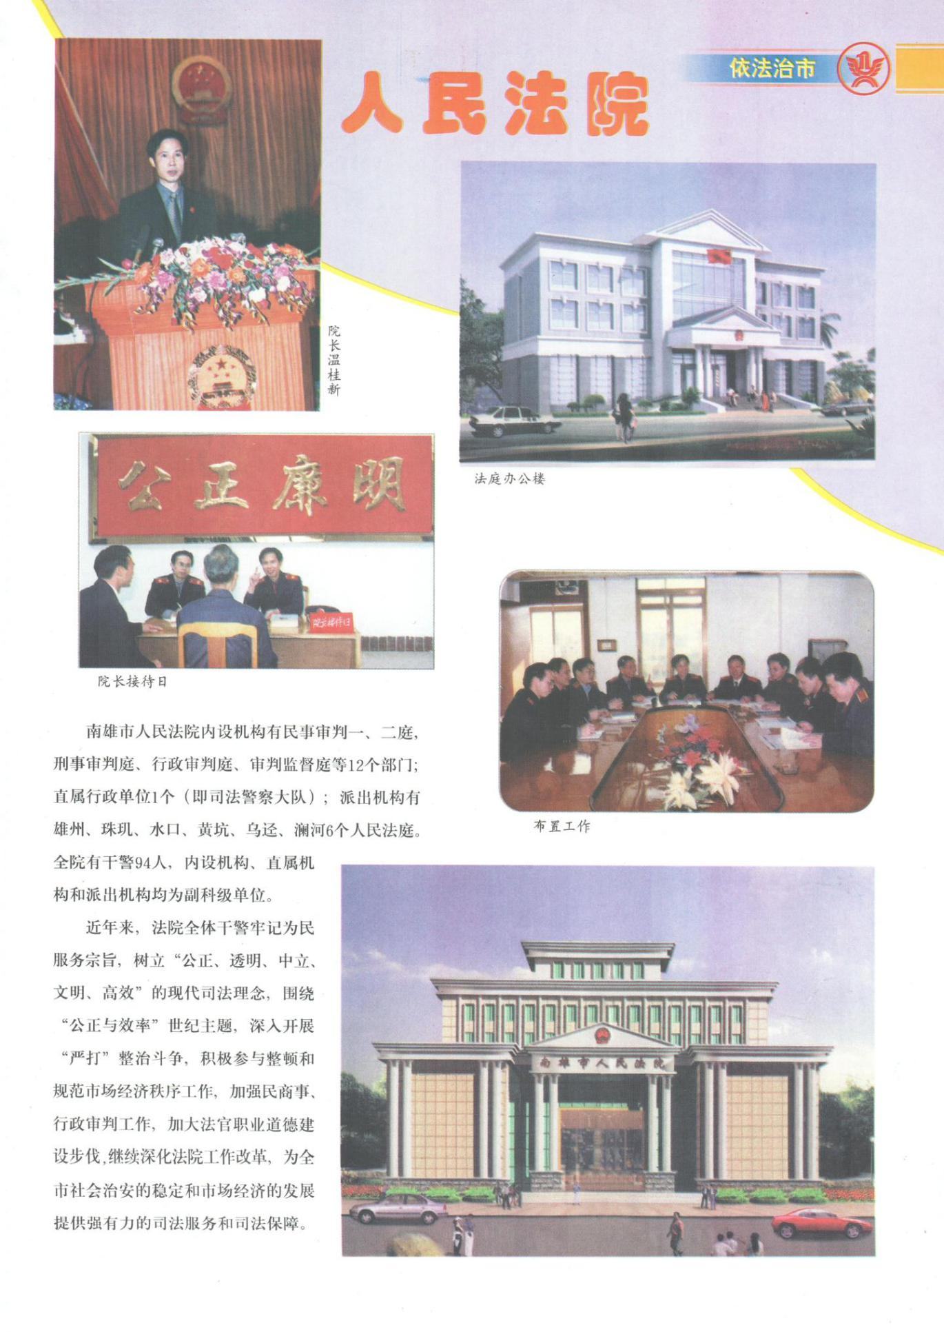

民政局、司法局
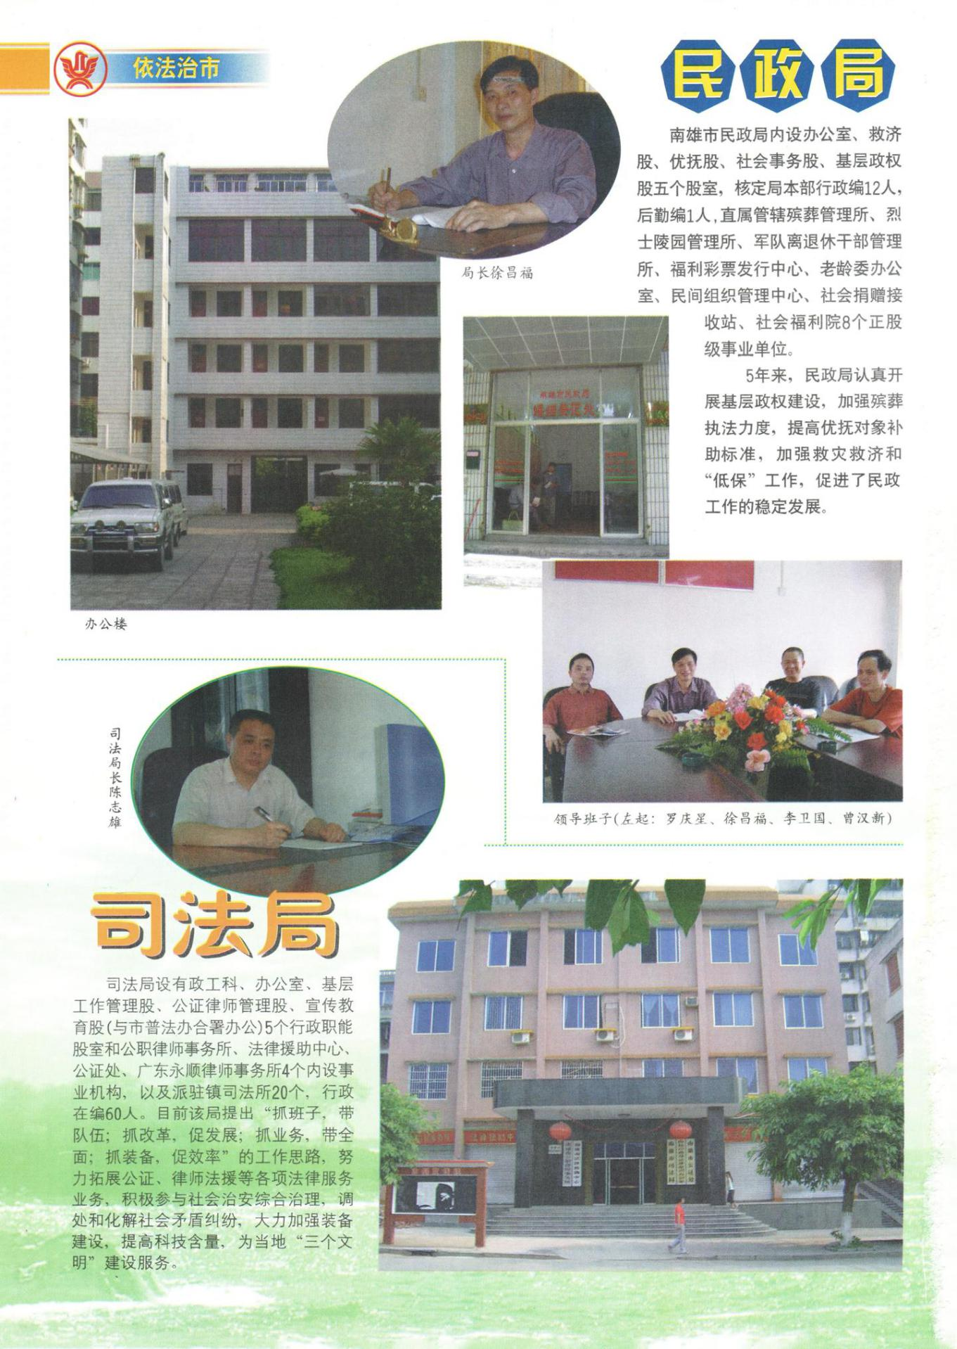

政法
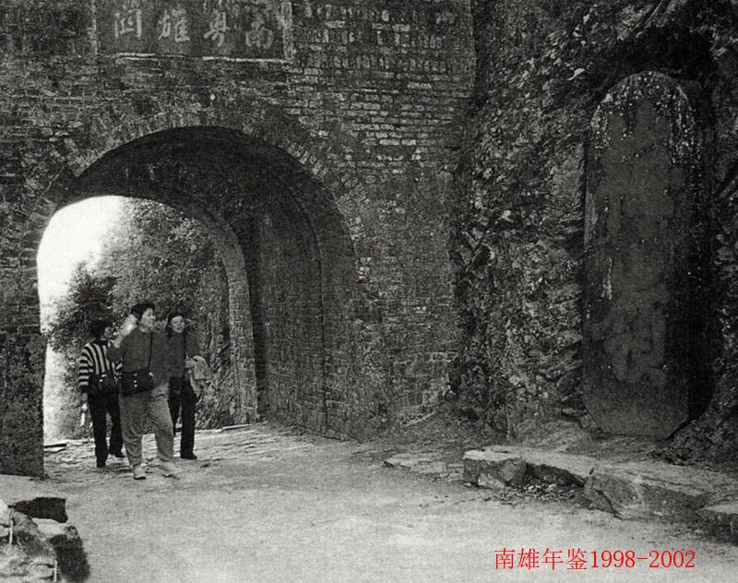
南粤雄关

政法综述

【概况】
五年来，政法部门认真贯彻江总书记关于稳定工作的指示精神，紧紧围绕建国五十周年大庆和澳门回归，加入世贸，党的十六大召开几大盛事，全力以赴维护社会稳定，严厉打击各种违法犯罪，深入开展扫除社会丑恶现象的斗争，认真抓好社会治安综合治理各项措施的落实，与“法轮功”邪教组织作坚决的斗争。

【社会治安综合治理】
按照中央“稳定压倒一切”的方针，相继开展了“严打”和重点整治专项斗争，先后对治安较为严重的大塘、乌迳、黄坑、新龙、孔江、坪田及城区周边地区的农村开展了专项治理，对严重扰乱社会秩序，危害人民群众生命财产，带地方恶势力的犯罪团伙进行了分化瓦解，重典整治，收到了明显效果。为积极化解农村山林纠纷，宅基地和邻里纠纷等各种社会矛盾，实行了“四长”接访日活动，并在全市农村、机关、墟镇大面积创建了安全文明小区。五年来，实现了安全小区覆盖率达80%，连续几年社会治安综合治理工作在韶关各县市区处领先地位。2001年南雄市被评为省社会治安综合治理先进单位。

【610办】
1999年7月，南雄市委成立了610领导小组，2002年3月设立了常设机构，简称610办公室为正科级单位，与政法委合署办公。610办自成立以来，积极开展同“法轮功”邪教组织的斗争，已取得了阶段性的胜利，尤其是党和国家重大活动期间，层层落实包保责任制和监控措施，牢牢防范“法轮功”顽固分子在当地聚集滋事和进京上省滋事。全市在册178名“法轮功”人员，通过劳动教养，举办法制学习班等形式，绝大部分实现了思想转化。共发生“法轮功”案件4起，全部侦破，打击了“法轮功”邪教组织的嚣张气焰。

【机构改革】
政法各部门坚持“抓班子、带队伍、促稳定”的工作思想，大力推进机构改革。政法各部门严格按照省市机构改革的有关精神，对中层领导干部进行了认真的全面考核，同时开展了中层干部竞争上岗考试、考核工作，政法系统共310人参加了任职资格和中层干部竞争上岗考试，共任命中层领导干部250人，圆满地完成了机构改革任务。为适应中国加入世贸组织，各单位加大了对干部培训的力度，公安、检察、法院、司法、民政多批次选送干部参加省、韶关市和该市的学习培训班，提高干警的业务水平。各单位还结合争先创优活动，开展警务公开、量化管理、执法检查等多种形式的活动，努力把政法队伍提高到一个新水平。同时强化干警的服务意识，争创人民满意警队、五好检察院、优秀法庭、法院。市公安局2001年被省授予优秀公安局称号，2002年又通过了省公安厅省优考核，并准备推荐国优。检察院继续被授于五好检察院，法院雄州法庭被韶关中院推荐省优秀法庭。

公安

【社会治安概况】
1998年至2002年，南雄各级公安机关积极开展各种“严打”整治斗争，严厉打击各种刑事犯罪活动，切实加强对“法轮功”和非法宗教活动的查处打击力度，加强基层基础建设，强化治安行政管理，有效地维护了南雄治安大局的稳定。五年间，南雄共发刑事案件3778宗，年发案分别为323宗、376宗、1070宗、977宗、1032宗。除2001年案件有所下降外，其他分别比上一年度上升16.4%、184%、5.6%。查处治安案件4815起。处置群体性事件494起。1999年，依法取缔“法轮功”辅导站1个、练功点7个、并对162名练习者进行教育转化；2002年查处危害国家安全案件4宗，其中“法轮功”案件3宗。

【打击严重刑事犯罪活动】
各级公安机关以“破大案、打团伙、追逃犯”为主要环节，把遏制“双抢”、“两盗”等案件作为严打整治的主攻方向，严厉打击有组织犯罪、带黑社会性质团伙犯罪和流氓恶势力犯罪及严重暴力犯罪和多发性犯罪，坚持不懈地开展严打整治斗争，有效地维护了社会治安的持续稳定。1998年至2002年五年间，公安机关共破获刑事案件1729宗，占发案总数45.76%。打掉犯罪团伙137个。为实现党中央提出的“两年内社会治安明显好转”的目标，公安机关重拳出击，大力开展严打整治，在两年的严打整治中，共破获刑事案件737宗，抓获犯罪嫌疑人725名，打掉犯罪团伙53个194人（其中恶势力团伙3个13人。

【查处治安案件情况】
各级公安机关认真履行职责，进一步加强各项行政管理力度，积极开展打击“黄赌毒”等治安案件，五年间，共查处治安案件4815起，查处违法人员6237人。查处“黄赌毒”，案件285起，其中“六合彩”案件1起。在开展两年严打整治期间，继续加强对公共娱乐场所、枪支弹药和民爆等危险物品的管理，消除治安隐患。缴获各类枪支60支，子弹158发，炸药751公斤，雷管14368枚，导火线5075米。由于加强了管理和打击力度，毒品违法犯罪在南雄没有市场，未出现制毒工场及毒品销售网络，仅有吸毒人员53名，均已记录入档，并按规定强制戒毒或送劳教。

【户政管理】
通过努力，在流动人口、出租屋治安管理“百镇工程”工作方面，已摸清掌握了辖区内出租屋主、流动人口、暂住人员的基本情况，清理整顿了出租屋268间，流动人口1620人，初步建立了出租屋、暂住人员档案，健全和完善了各项规章制度，签订了出租屋治安责任书；发放了出租屋治安管理许可证；办理了流动人口暂住证。同时，规范了所有窗口和派出所办公场所的硬件建设，并按照户政业务警务公开的内容，制定工作规范、行为规范和装备规范。

【交通安全管理】
继续贯彻“预防为主、缓解堵塞、综合治理、安全畅通”十六字方针，加强对路面监控，确保道路交通畅通。同时，密切配合城市创优工作和创建文明城市工作，切实抓好对市区道路交通安全管理和创建平安大道工作。五年间，共发生交通事故1325宗，死亡185人，受伤1316人，经济损失203.5万元。为了更好地维护道路交通秩序，打击、控制盗抢机动车犯罪，防止赃车流出广东，2002年，省公安厅批准，赤水塘、南亩交警中队更名为全安、水口交警中队。

【消防工作】
按照“预防为主，防消结合”的方针，坚持“谁主管，谁负责”的原则，狠抓防火责任制的落实。开展经常性安全大检查，加强重点要害部位的安全防护和安全设施的检查，清除各种火险隐患，最大限度减少火灾事故的发生。五年间，共发生火灾事故134宗，直接经济损失171.64万元。

【队伍建设】
全市公安机关深入开展“争创人民满意警队、争当人民满意警察”活动，认真抓好“三讲”教育和“三项教育”，在2002年的机构改革中，严格按照中央、省、市公安机关机构改革的意见和《党政领导干部选拔任用工作条例》，撤销了南雄市公安局雄州公安分局、大塘派出所、新龙派出所、苍石派出所、孔江派出所等机构。设立了副科建制的指挥中心、政治工作办公室，交警、巡警的下设中队全部提升为正股级建制。调整配强部门领导班子，被任职的中层领导有188人（其中：副科17名、正股95名、副股76名），对比增加了41名中层领导；新提拨的中层领导有97人（其中：副科9人、正股45人、副股43人）；轮岗交流69人（其中：副科2人、正股9人、副股12人）。这次机构改革，局机关及各部门的领导职数由过去的44名减至36名，充分体现了“精简机关，充实一线”的原则。而且机改后任现职的中层领导干部的年龄结构、文化程度更趋科学和合理。年龄结构：30岁以下的有22人，占11.7%；30岁至40岁的有135人，占71.8%；40岁以上的有31人，占16.5%。文化程度：本科11人，占5.9%；大专138人，占73.4%；中专（高中）39人，占20.7%。

【荣誉称号】
被公安部、省公安厅表彰的单位和个人：1998年，镇郊派出所被省厅授予全省公安户政系统先进单位；2001年，南雄市公安局被省厅授予全省公安机关警务公开先进集体；镇郊派出所被省厅评为全省流动人口治安管理先进单位；南城派出所被省厅授予全省先进派出所；2002年，南雄市公安局被省厅授予2001年度全省优秀公安局；何新洪、陈本雄2人省厅授予2001年度全省优秀人民警察。巡警大队被省厅授予集体三等功一次；看守所被省厅授予全省公安警务规范化建设先进单位；何南京被省厅评为全省公安机关“治爆缉枪”专项行动先进个人。被韶关市公安局表彰的单位和个人：2000年，交警大队梅岭交警中队被市局授予集体三等功一次；政保股被授予集体三等功二次，集体嘉奖一次；刑警大队二个专案分别授予集体三等功一次；刘通明、邓德华、邱文洪分别立个人三等功一次；2001年，刑警大队、巡警大队被韶关市公安局授予集体三等功各一次；张贤辉、卢英、陈本雄、蓝九大、黄浩、高家强、何南京7人分别立个人三等功一次；巡警大队被市局评为全市“三项教育”工作先进单位，陈小桦、赖文彬分别被评为全市“三项教育”工作先进个人；治安股被市局评为2001年度全市治安行政管理系统基层基础工作建设先进单位、民爆物品安全管理先进单位、旅馆业治安管理先进单位；交警大队被市局交警支队评为全市公安交警文秘工作先进单位，何慎华被评为全市公安交警文秘工作先进个人；2002年，巡警大队被市局授予集体三等功一次；林应源、李兴宇分别立个人三等功一次。

检察

【反贪污贿赂检察】
五年来，共受理涉嫌贪污贿赂等经济犯罪案件线索231件，立案侦查40件42人，大要案21件、占立案总数的52.5%、其中5～10万元11件，10～20万元2件，100万元以上8件。通过办案为国家和集体挽回直接经济损失1117.87万元。

【刑事检察】
五年来，共受理提请批捕案件456宗696人，经审查决定批准逮捕431宗652人，决定不捕31人；受理移送起诉案件453宗699人，决定起诉399宗586人，不诉11宗26人，撤案4宗13人，追诉12人，抗诉1宗1人。在工作中，重点打击杀人、抢劫、强奸、重大诈骗、重大盗窃、毒品犯罪及带黑社会性质的团伙犯罪。对重大恶性犯罪案件，适时派员介入公安机关的侦查活动16次。

【渎职侵权检察】
五年来，共受理渎职和侵犯公民人身权利、民主权利等涉嫌犯罪案件线索39件，经查构成犯罪立案侦查2件。通过办案，澄清了事非，消除和化解了社会矛盾，较好地维护国家法律的实施和公民的合法权益，进一步促进了司法公正和社会稳定。

【监所检察】
五年来，组织人犯上法制课21次，受教育人犯2399人次，个别谈话教育2193人次，参与清仓29次，发现并及时消除隐患27起，防止人犯自杀2宗2人。

【控申检察】
五年来，受理来信来访303件，处理303件，其中查办公安不立案2件。

【民事行政检察】
五年来，共受理民事行政案件线索41件，立案审查6件，提请抗诉4件。通过办案既为当事人提供法律咨询服务，又维护了国家法律正确实施。

【刑事技术检察】
五年来，共受理并办结各种技术鉴定212件，其中法医检验和法医文证103件，视听技术81件，出具鉴定书61份。

【预防职务犯罪工作】
2002年9月成立了南雄市委职务犯罪预防工作委员会，2002年机构改革中检察院专设预防科，配备专职干警2人。为有关单位上法制课或召开法制座谈会21次，受教育人次420人次，深入乡镇设点进行法律咨询活动16次，向群众进行法律咨询380人次，送发法制宣传资料4500多份，发表电视法制宣传讲话6次，提出口头或书面检察建议15件。

【机构改革】
2002年11月，检察院圆满完成了机构改革。原有股室改为科、室、队（副科级单位）。内设办公室、政工科、侦查监督科、公诉科、渎职侵权检察科、监所检察科、控告申诉科、侦查一科、侦查二科、民事行政检察科、预防科、司法警察大队共12个科、室、队。

【队伍建设】
五年来，检察院始终把检察队伍建设作为全局大事来抓，坚持依法建院，从严治检的工作方针，严格执行检察官法，严格执行党风廉政建设的各项规章制度和检察人员办案纪律，全面加强自身建设，努力造就一支政治强、业务精、作风正、纪律严的高素质检察队伍。五年来，检察干警忠于职守、秉公执法、勤政廉政、克服困难，表现出了良好的精神风貌与职业道德，在各种工作中涌现出了一批先进集体和先进个人。2000年被省人民检察院授予“人民满意的检察院”和省检察机关建设“五好检察院”、被省人民检察评为先进个人1人，记二等功1人，“人民满意的检察干警”1人，“优秀书记员”1人，被韶关市人民检察院记集体三等功1次，记个人三等功2次，先进集体15个，先进个人15人。

【接受人大监督】
五年来，检察院主动向人大常委会报告工作，认真听取和办理人大对检察工作的批评意见和建议，并将办理结果及时向人大常委会报告，自觉接受人大的评议和个案监督，征求意见等；对人大通过的各项决定、规定、决议，坚决拥护和自觉执行；对人大常委会交办的各项工作，都能高标准、高质量及时完成。

【特邀检察员】
为密切检察机关同社会各界的联系、倾听人民群众的呼声，接受社会各界对检察机关的监督、理解、支持，聘请了教育局副局长赖华焜，体育发展中心李崇海、市防疫站刘卫忠为特邀检察员。五年来，检察院召开的主要会议及有关重大工作都邀请他们参加，他们对检察工作出提出了许多好的建议，在宣传检察工作和反馈社会对检察呼声等，都起了积极作用。

法院

【刑事审判】
人民法院始终坚持“严打”整治斗争工作，严厉打击各类刑事犯罪，为社会稳定和人民安居乐业提供了司法保障。1998年共受理刑事案件444件，审结444件，审结率100%，其中公诉案件410件，自诉案件34件。

【民商事审判】
人民法院积极发挥审判职能作用，正确、及时审结各种民商事案件，为社会经济发展和市委的中心工作提供司法服务。五年来，共受理民商事案件709件，审结707件，结案率99.8%，解决争诉标的7378.43元。

【行政审判】
五年来，共受理行政案件17件，维持14件，撤销3件，非诉行政执行案件322件。

【执行工作】
五年来，共受理执行案件2362件，其中非诉执行案件322件，执结2360件，执结率99.9%，执结标的金额2721.64万元。
五年来，共再审案件29件，维持原判17件、改变原审结果9件，撤诉3件。在集中评查案件中，处分违法审判人员2件。

【机构改革】
2001年，通过竞争上岗、择优录用的方法、辞退了12名合同制书记员。同年8月，人民法院调整机构设置，将原来的24个人民法庭调整为6个中心法庭，将法院内设机构调整为12个部门（增设研究室），直属行政单位1个即司法警察大队。经过精简和调整，法院队伍由130人精简至98人，法院内设机构、直属行政单位和派出机构均为副科级单位。
2002年，人民法院认真贯彻《领导干部选拔任用工作条例》，中层干部全面竞争上岗，经笔试、面试、民意测验组织考评四个环节考核，充分体现公平、公开、公正和德才兼备的原则，完善干部能上能下的用人机制，在中层干部竞争上岗工作中，3名原正职、5名原副职落选。

司法行政

【概况】
司法行政工作原由原来人民法院兼管，1981年2月成立南雄县司法局，2002年局内设：政工科（副科级）、办公室、宣教股、基层股、公律股、南雄市公证处、南雄市法律援助中心、广东永顺律师事务所，现职干部19人，职工3人，律师5人，辅助人员8人，局长张荣生，副局长陈志雄、龚恩来。全市20个镇设司法所、法律服务所，有法律工作者41人。

【普及法律常识】
1998年至2002年，是“三五”普法和“四五”普法交替期间，全市的普法工作紧紧围绕市委、市政府提出的中心工作和普法规划内容、步骤和要求，制定好普法规划的实施方案和每年年度的普法工作要点，明确好普法的重点对象和主要内容，精心组织，认真实施，向全体公民普及法律常识，营造法制社会氛围，增强公民法制意识。普法对象主要以机关和农村干部、青少年、学生为主，普法内容主要以《宪法》、《义务教育法》、《中华人民共和国未成年人保护法》、《选举法》、《村民委员会组织法》、《人口计划生育法》、《婚姻法》、《预防未成年人犯罪法》、《药品管理法》、《国防教育法》《工会法》、《邮电法》、《水法》为主。五年来，全市共订购普法资料21250份，试卷42500份，参考率98.3%，及格率达到99.5%，优良率达到95.2%。到2002年底，全市普法对象363500人，参加普法学习23800人，占65.5%。

【公证业务】
公证处人员能认真学习《公证暂行条例》、《公证程序规则》等业务法律法规，切实提高自身的素质和能力，积极拓展公证业务，有力促进公证事业和社会经济的发展。1998年至2002年共办理各类经济合同175800件，其中黄烟生产购销合同公证175000件，占99.5%，顺利履行175460件，占99.8%，出现纠纷的3051件，占0.2%，在纠纷合同中，经调解后继续履行的212件，诉讼到法院的138件。办理各类民事公证2350件，其中收养23件，继承产权62件，遗嘱85件，亲属关系38件，房屋买卖326件，房屋租赁361件，委托56件，赠与书72件，声明书26件，产权53件，死亡17件，撤销33件，房屋兑换62件，分家析产53件，其它1083件。办理涉外公证560件，其中结婚63件，亲属关系92件，学历63件，经历69件，出生证75件，收养关系32件，无刑事犯罪13件，其它153件，避免经济损失863万元。

【各镇法律服务所】
2002年，全市20个镇均建立有法律服务所，法律工作人员41人，法律工作人员实行聘任制，其工资在有偿服务收入中解决。1998年至2002年，共受理民事代理案件865件，非诉讼代理2730件，协办公证3283件，见证932件，代写法律文书2563件，解答法律咨询23563人次，担任法律顾问426家，挽回经济损失525万元。

【民事调解】
2002年，全市各镇、厂、矿、街道建立调解委员会242个，有调解委员1670人，调解员2625人，专职司法员21人。1998年至2002年，共调解各类民事纠纷9250件，成功调解9084件，成功率98.2%，防止民间纠纷激发85件，防止民间纠纷引起自杀32件38人，防止民间纠纷转刑事案件49件312人。

【律师业务】
1998年至2002年开展刑事辩护238宗，改变原定性质13宗，减轻刑期63宗，说服当事人不上诉38宗；受理民事代理623宗，经济诉讼代理232宗，非诉讼代理172宗，行政诉讼12宗，法律援助82宗，房屋纠纷163宗，房屋买卖56宗，房屋赔偿、典租25宗，离婚131宗，相邻纠纷62宗，贷款纠纷36宗，宅地纠纷12宗，拖欠工程款124宗，承包合同52宗，山岭、山坟42宗，其它543宗，担任常年法律顾问312宗，挽回和避免经济损失2832万多元。

依法治市

【简述】
南雄市委依法治市领导小组于1997年4月成立。同年6月经市编委批准，设立了依法治市领导小组办公室（简称依法治市办），正科级常设机构，编制5人，负责依法治市的日常工作。市直副科以上单位、各镇也相应地成立了依法治局（镇）领导小组，由单位一把手任组长，下设办公室，落实了专（兼）职办公室人员。1997年6月至2001年12月，由朱铁华担任依法治市办公室主任，2002年1月以后由凌生任依法治市办公室主任，办公室现有人员2人，退休干部1名。

【依法治市试点工作】
自1997年市委依法治市领导小组召开第一次全体成员会议后，确立市工商局、市人民银行、市电力工业局、市一中和湖口镇为依法治市的先行点。并在人民银行召开了试点工作会议，全面部署了试点工作。1998年初，五个试点单位以推行执法责任制为重点，围绕群众反映的热点、难点问题开展依法治理活动。市工商局针对市场上假冒伪劣商品泛滥，坑害消费者利益的热点问题，依法开展打假专项治理；市人民银行依法开展整顿金融秩序，查处金融违法犯罪案件，化解金融风险；市电力工业局针对农村电价普遍偏高的问题，采取农电改造，杜绝私人承包管电措施加于解决；市一中扎实开展依法治校，重点帮教差生，转变学风的活动；湖口镇依法治理“三乱”，减轻农民负担和依法整治湖口墟的“脏、乱”。试点结束后，市委依法治市领导小组对试点工作进行了评议考核。对五个试点单位所取得的成绩和做法给予了充分的肯定。
1999年5月份，依法治市办公室在雄州镇开展“三大”活动试点，至7月底结束。试点工作以维护农村政治社会稳定，切实加强村委民主法制建设和行政机关依法行政为重点，采取以事说法、以案析法，从领导带头做起，总结经验教训。雄州镇郊区村，长期以来，由于征地问题引起群众群体性上访突出，政治社会治安不稳定。工作队深入到郊区，先后召开有关人员座谈会3次，开展以事说法教育工作，雄州镇针对此问题，组织干部群众200多人的以事说法，以案析法的辩论比赛，收到了良好的效果。7月27日，市制定了《关于在全市开展依法治市大学习、大宣传、大讨论的实施方案》。8月17日市委召开依法治市“大学习、大宣传、大讨论”会议，“三大”活动全面铺开。

【推行执法“两制”】
推行执法责任制和错案（过错）责任追究制简称执法“两制”。1998年5月14日，市委专门召开了推行执法责任制经验交流会，由市工商局等五个单位分别交流落实执法“两制”的经验。市委依法治市办将五个试点单位的执法责任制汇编成书，印发了三百多册，下发到全市各单位供参考，办公室人员经常深入到各科（局）、各镇指导“两制”的建制工作，各战线也专门召开“两制”建制工作会议，部署建制工作，使全市执法“两制”的建制工作进展顺利。到2002年有76个单位建立了执法“两制”，推进了该市的依法治市进程。

【依法治理】
开展依法治理，切实解决群众反映的难点、热点问题。五年来，该市进一步加大依法治理，创建卫生文明城市的力度，在市区，依法治理“脏、乱”，加大资金投入，完善基础设施，举行万人签字仪式，组织万人上街大搞清洁卫生，增强全民美化城市的意识，创建卫生文明城市通过了省检查组的验收。1998年3月份，市委组织了四百多人的工作队深入农村管理区，全面清理整顿农村财务帐目，查处了一批违法违纪的人和事，大力推行财务公开制度，农村基层，民主理财工作得到了较好的落实。此外，近年来乌迳、城区附城社会治安较为混乱的情况，市委也及时组织工作队，开展“严打”和“重点整治”活动。依法加强社会治安综合治理，取得了很好的成果。

【普法教育】
为了提高各级领导干部学法的自觉性，市人大常委会打破传统任命干部的方法，实行任命干部必须先考法律，考试不合格者不予任命的制度。2001年7月1日，该办举办了依法治理办公室主任培训班，参加培训的有90多人。五年来，该市普法教育形式多样：在农村，以文艺下乡，寓法于戏；在学校上法制辅导课；在机关、乡镇，组织法律知识考试竞赛；在工厂、企业开展“争当守法员工”活动；在执法部门，突出专业法律、法规知识学习和教育。省普法验收组在对南雄市普法工作验收时，作出了“普法工作扎实，普法效果明显”的评价，被评为全省“三五”普法先进单位。

【执法责任制的评议考核】
每年年终，从市委办、市委组织部、市人大办、市人事局、市政府法制局、市政法委等单位抽调人员组成若干个评议考核小组对56个执法学位和各镇进行评议考核，实行“优秀、良好、合格、不合格”四个档次进行评定。1998年至2002年，市委共表彰了148个先进单位，156名先进个人，对不合格的有8个单位给予通报批评，并限时制订整改措施。2000年10月25日，在韶关市依法治市工作经验交流会上，黎口镇代表南雄介绍了依法治镇的经验。2001年4月19日，韶关市依法治市办在南雄召开现场会，南雄在大会上作《认真开展执法责任制评议考核活动，努力提高依法行政、公正司法的意识和水平》经验介绍。

【荣誉称号】
1998年，南雄市被韶关市评为依法治县（市、区）先进市，受到韶关市委、市政府的表彰；
2001年，依法治市办被韶关市委、市政府评为1996年～2000年韶关市普法先进单位。

图片专辑

企业之窗

南雄迎宾馆
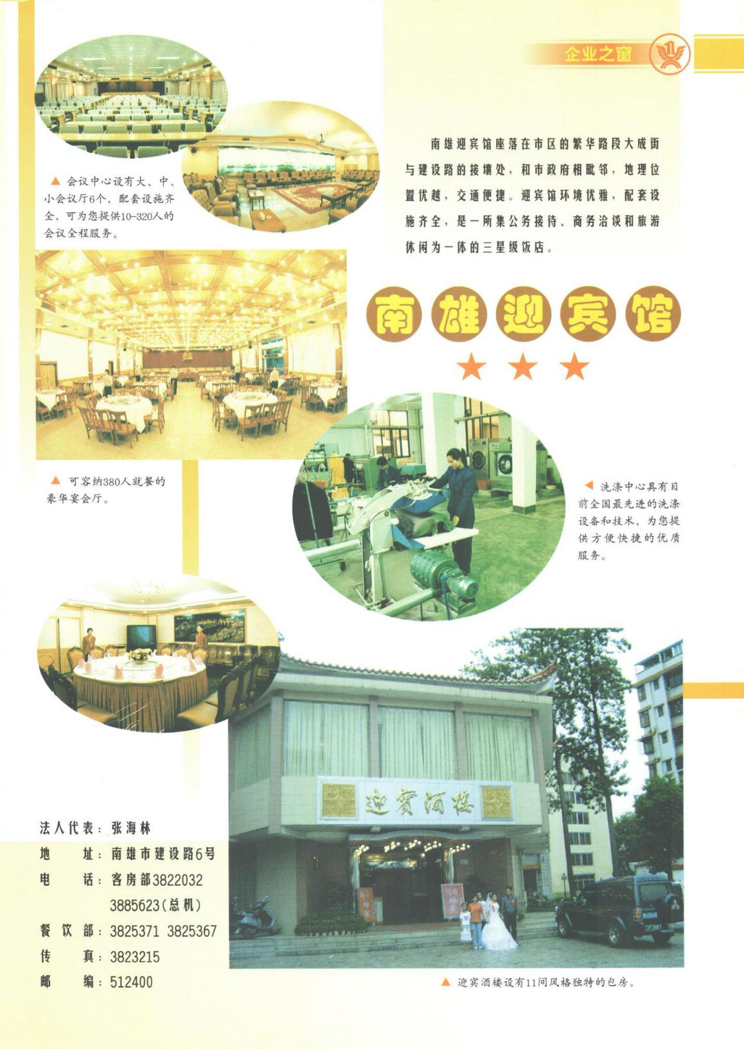

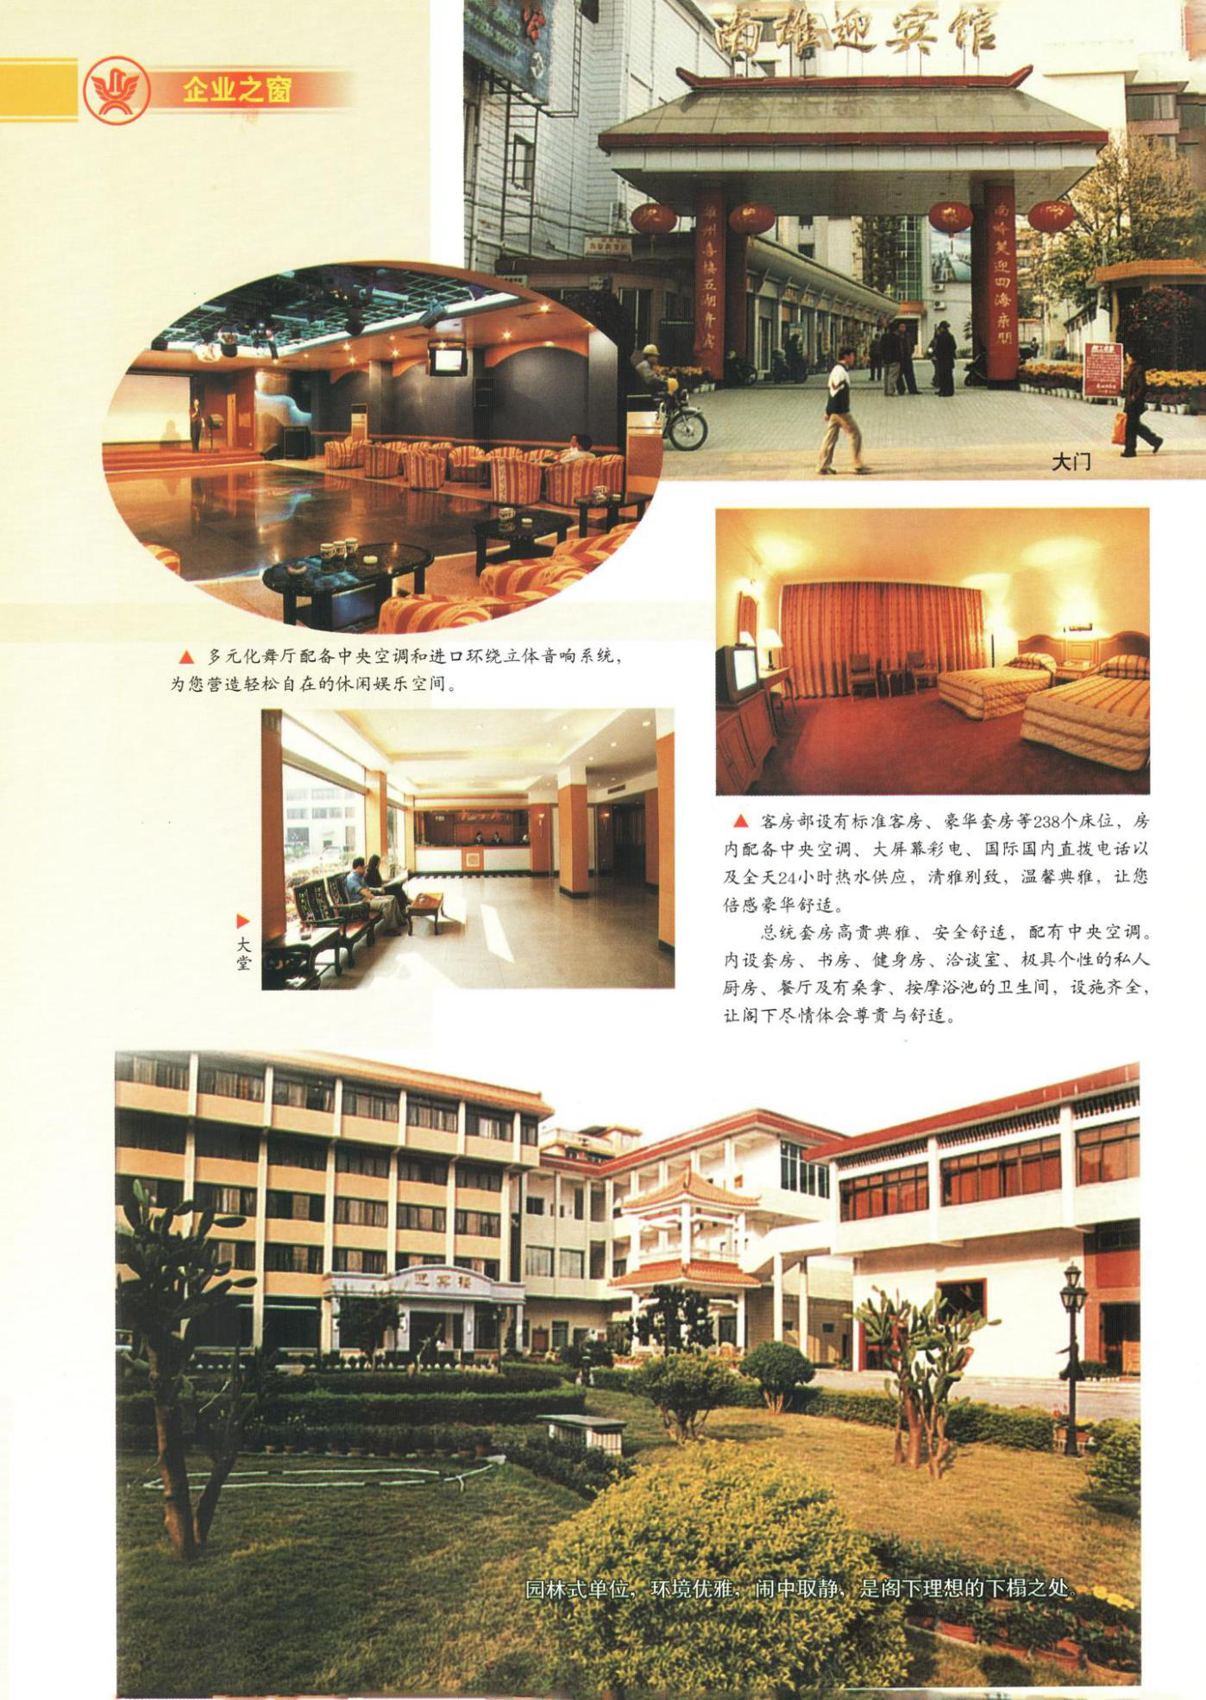

南雄市供销合作社
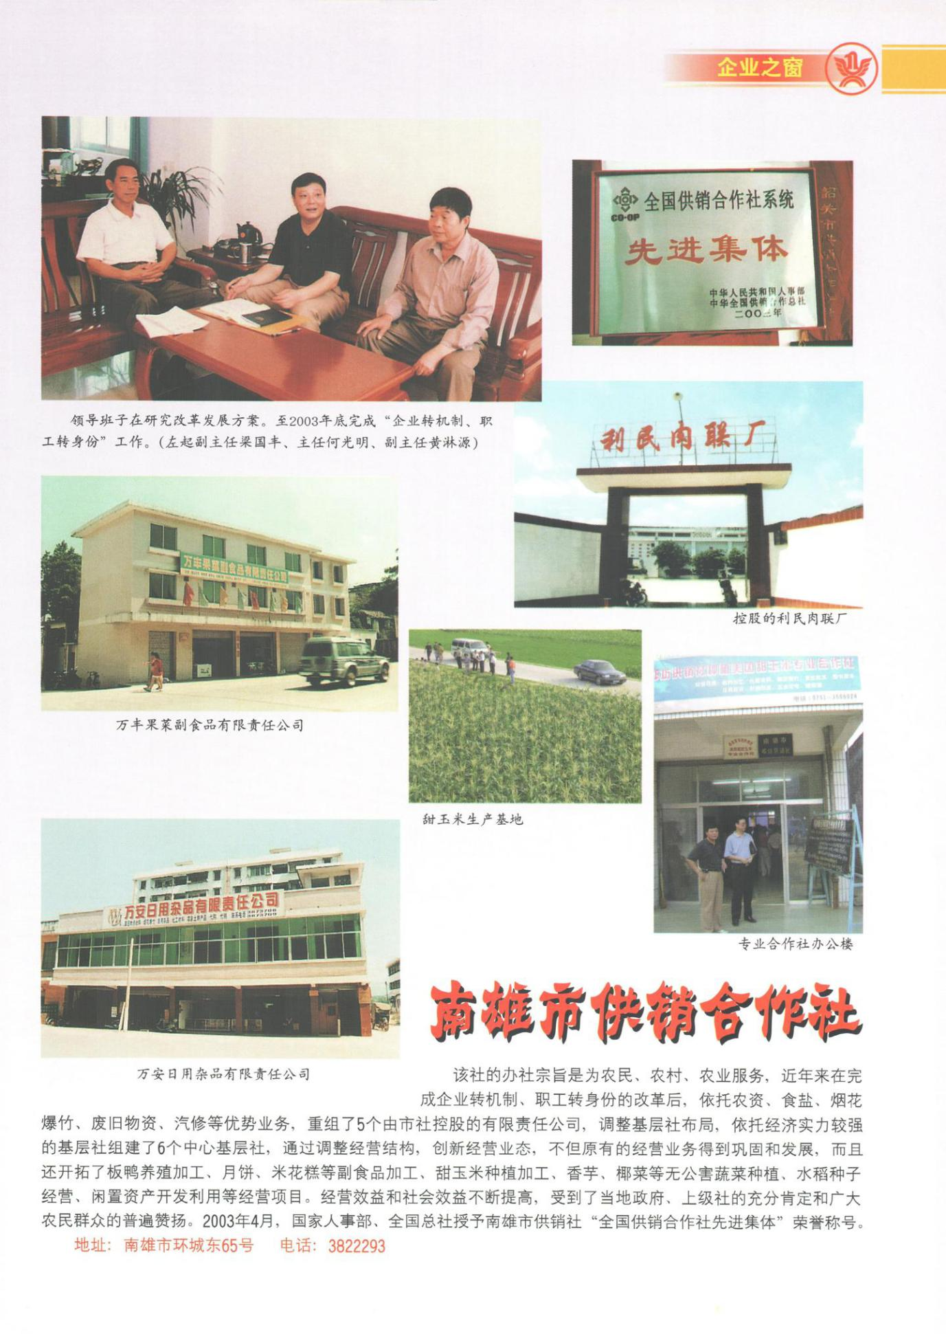

万隆汽修有限责任公司
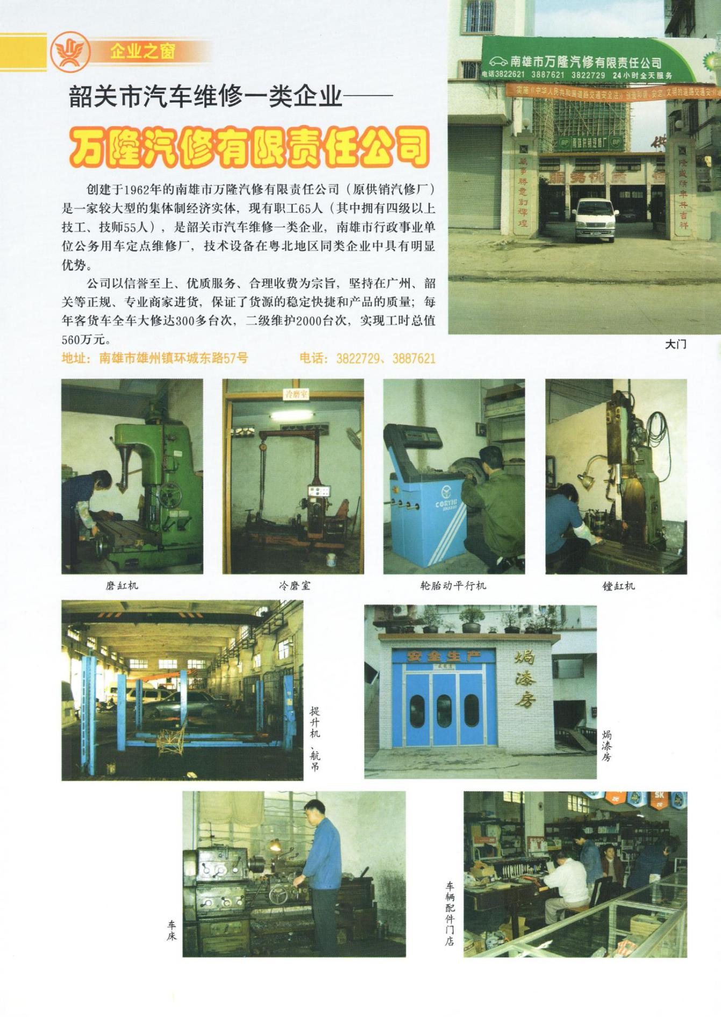

广东烟草南雄市有限公司
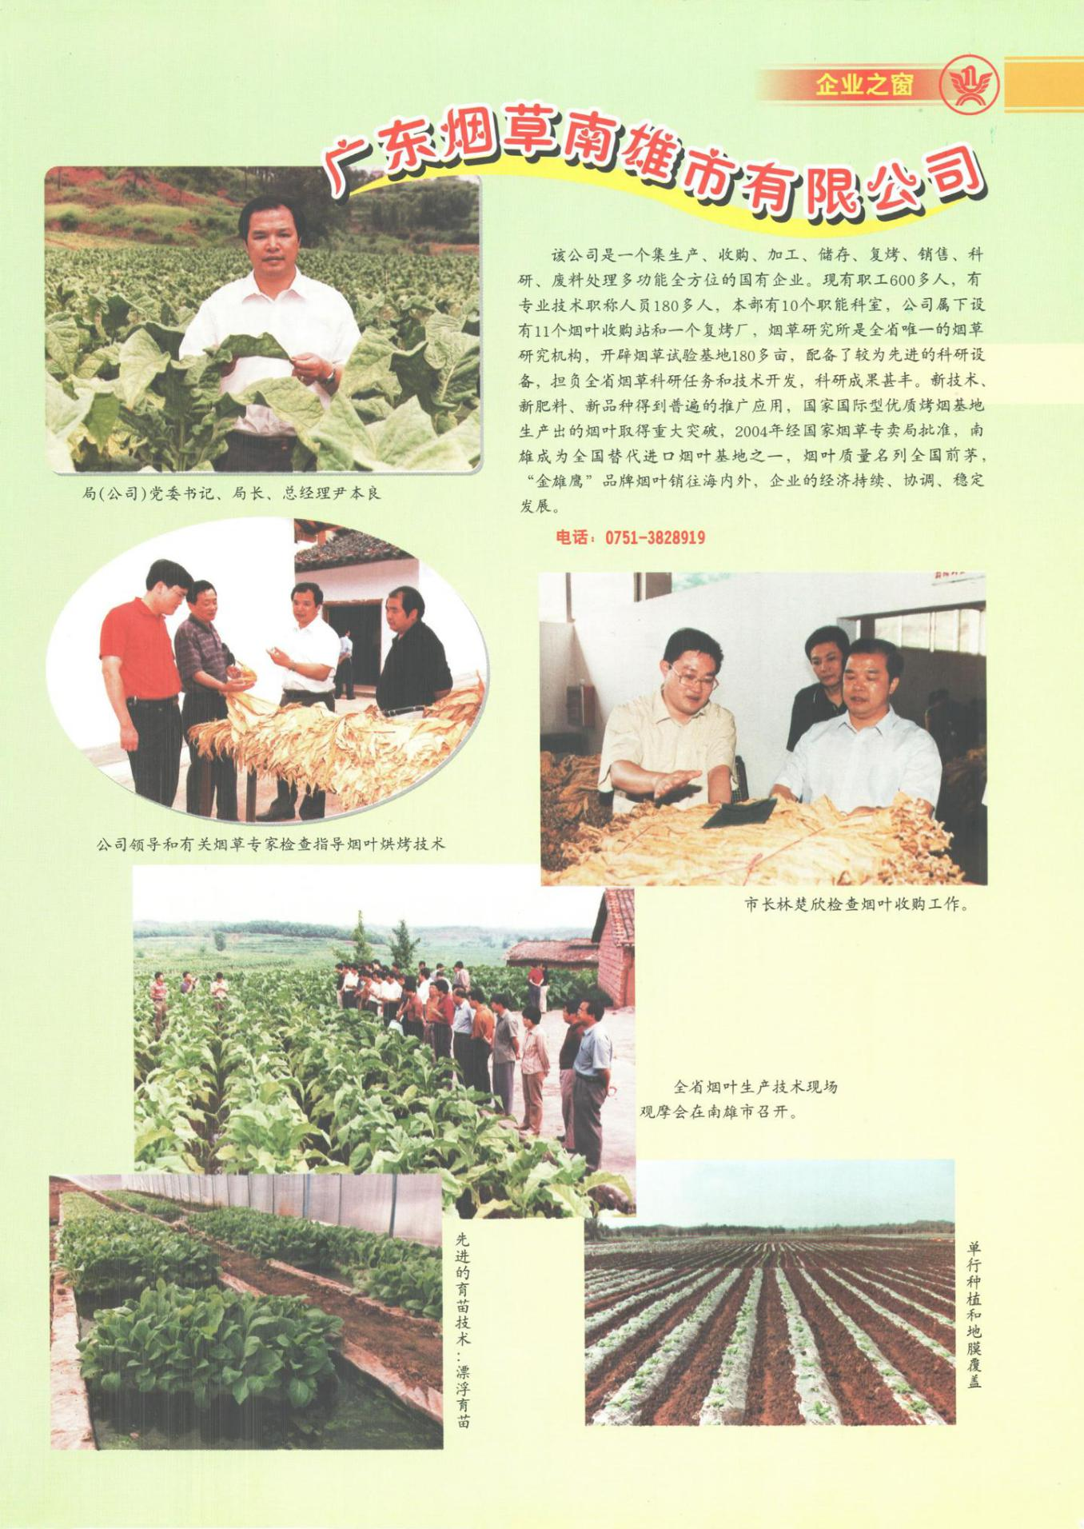

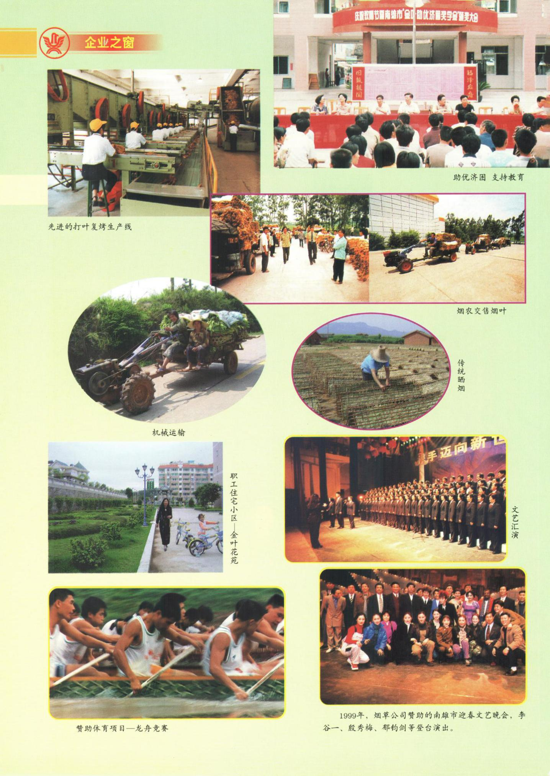

旅游公司
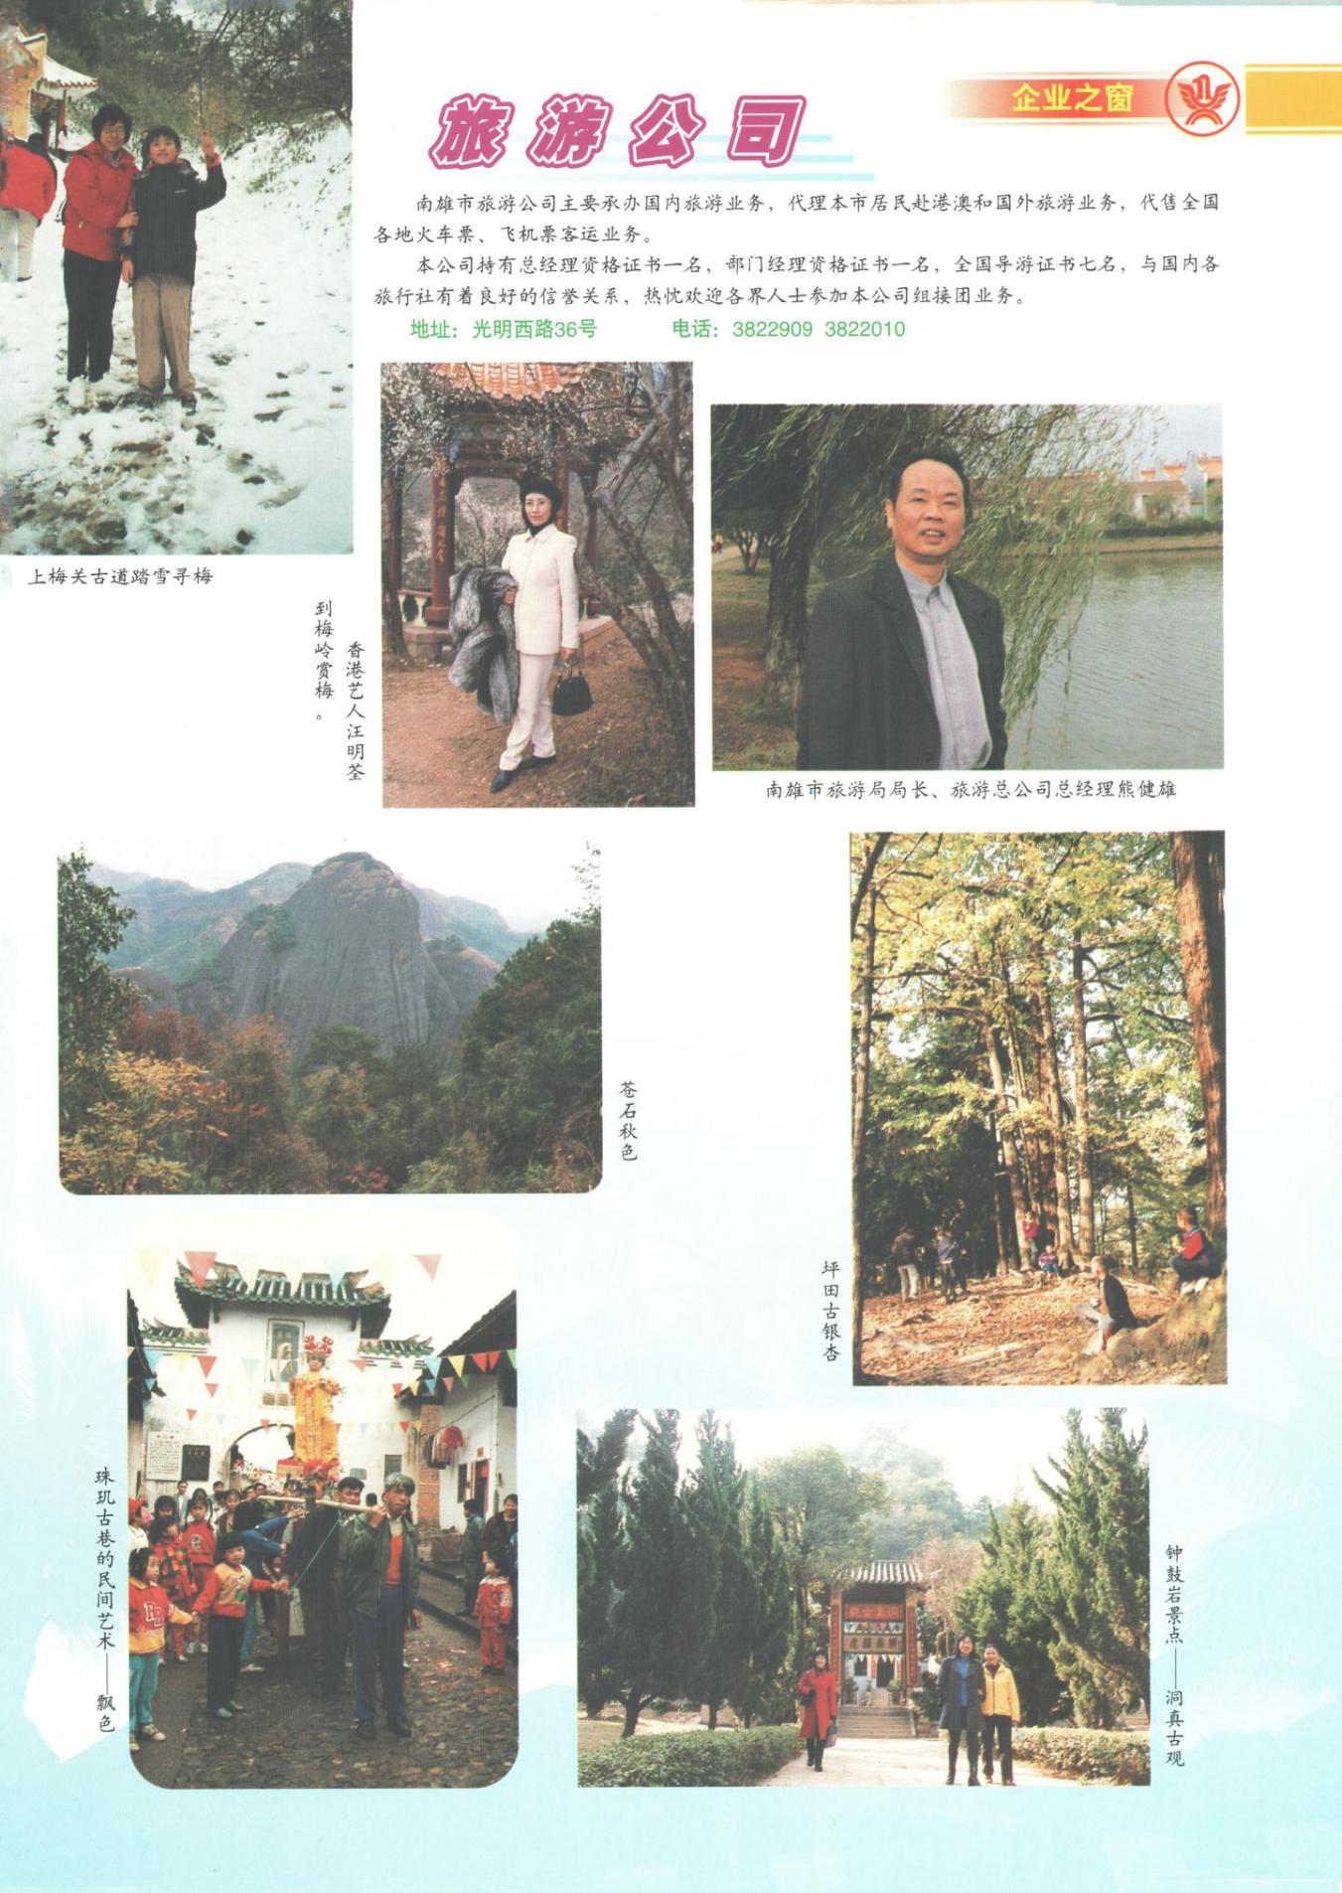

浈江电业有限责任公司
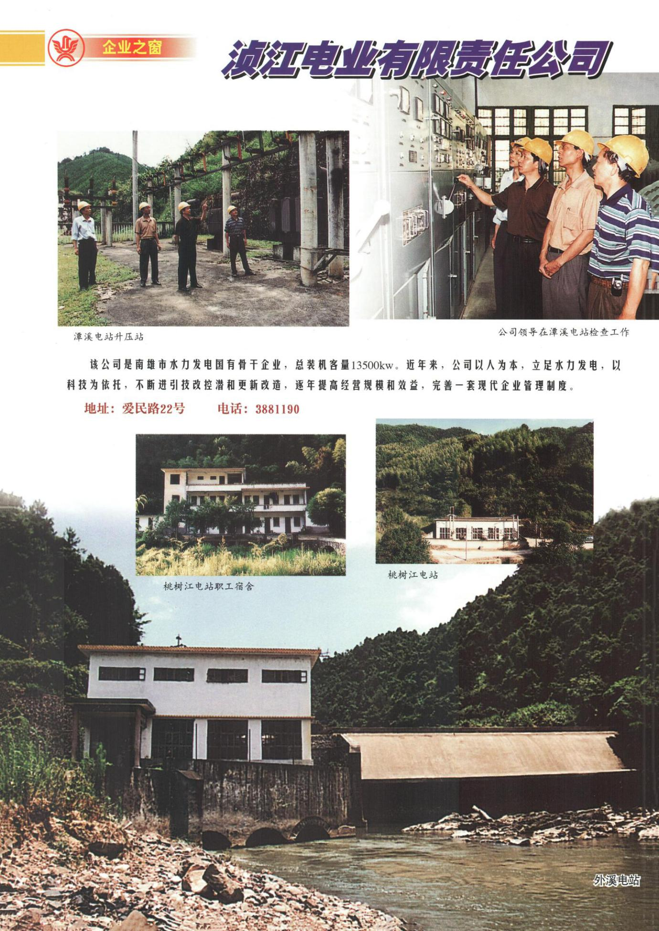

广东省电信有限公司南雄市分公司
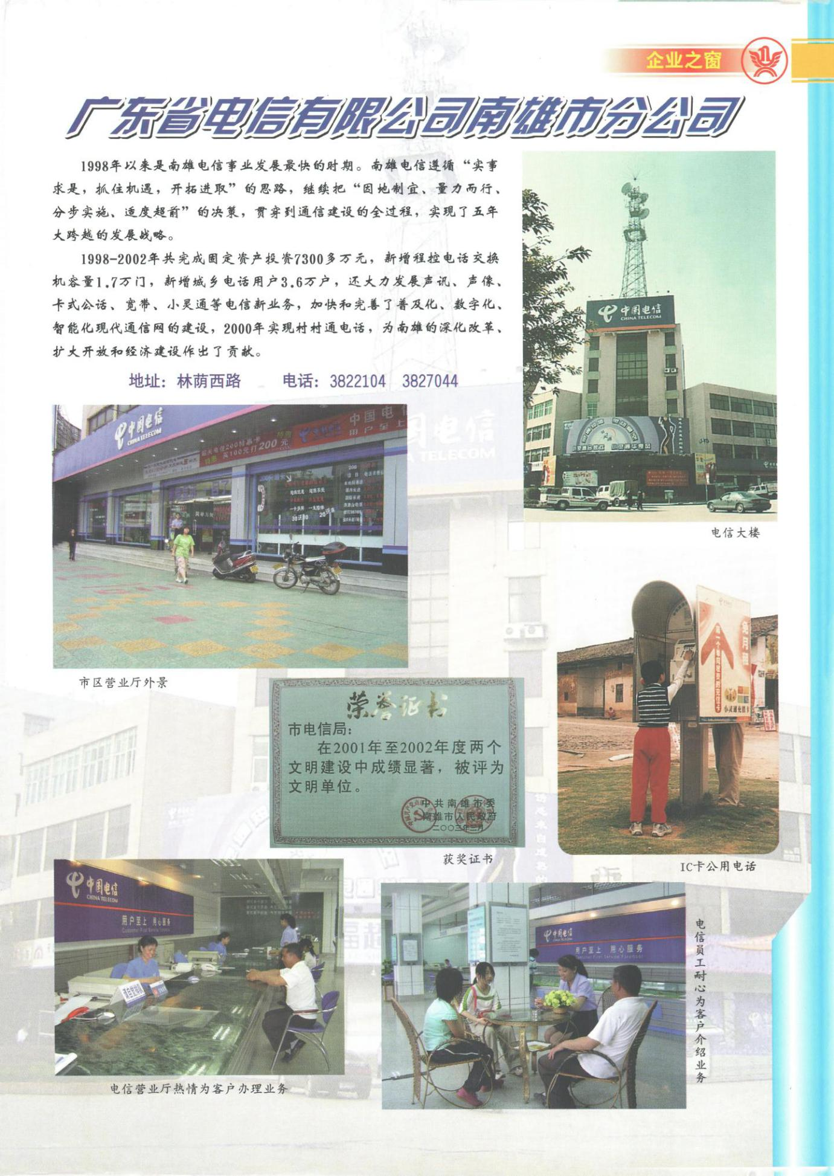

中国人民财产保险股份有限公司
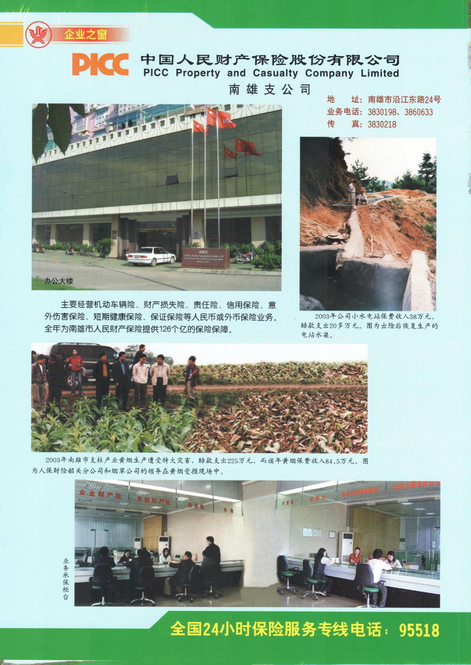

农村信用合作社
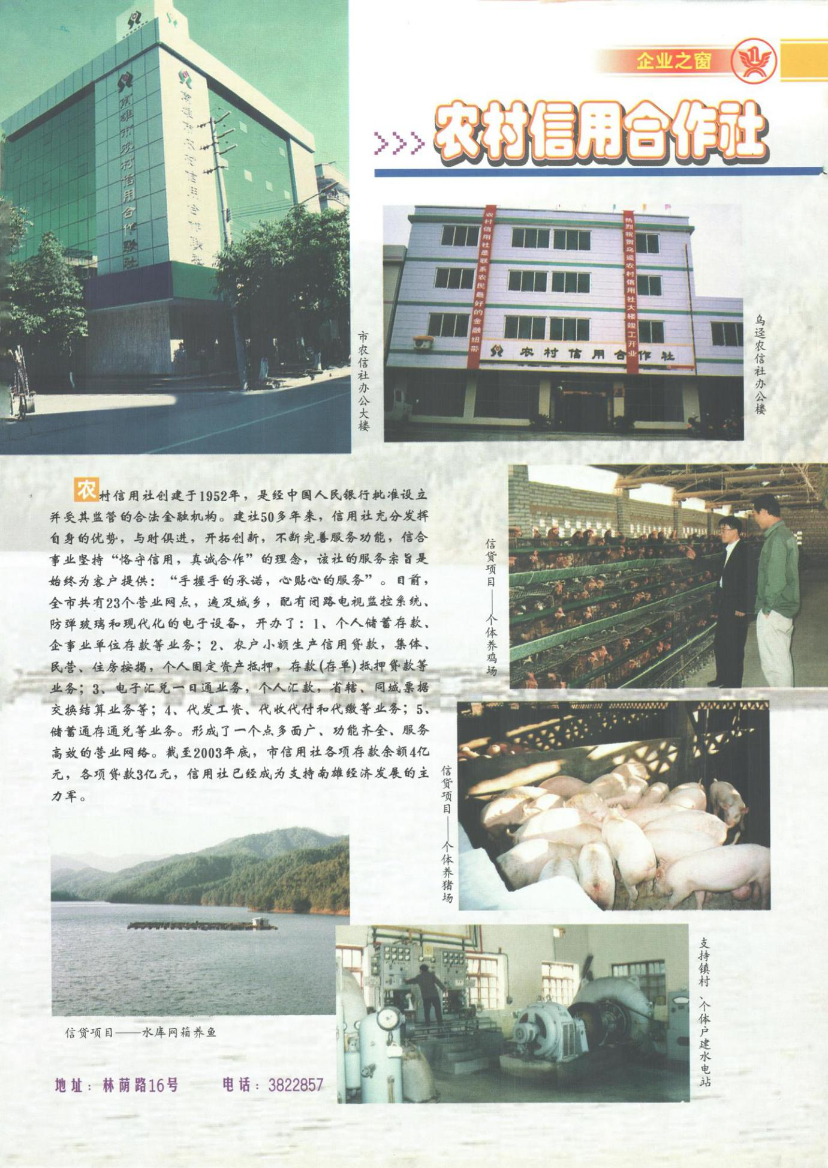

中国工商银行
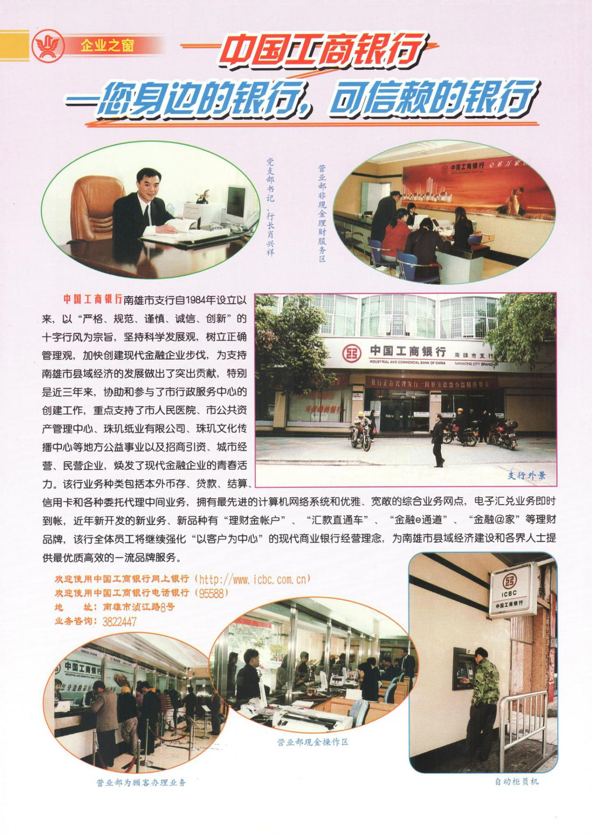

南雄市珠玑纸业有限公司
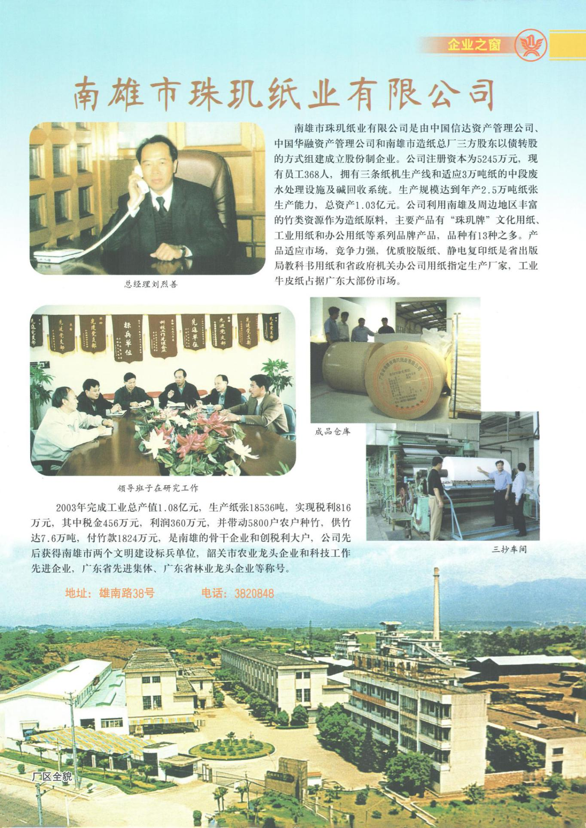

韶关市汽运集团有限公司南雄汽车站
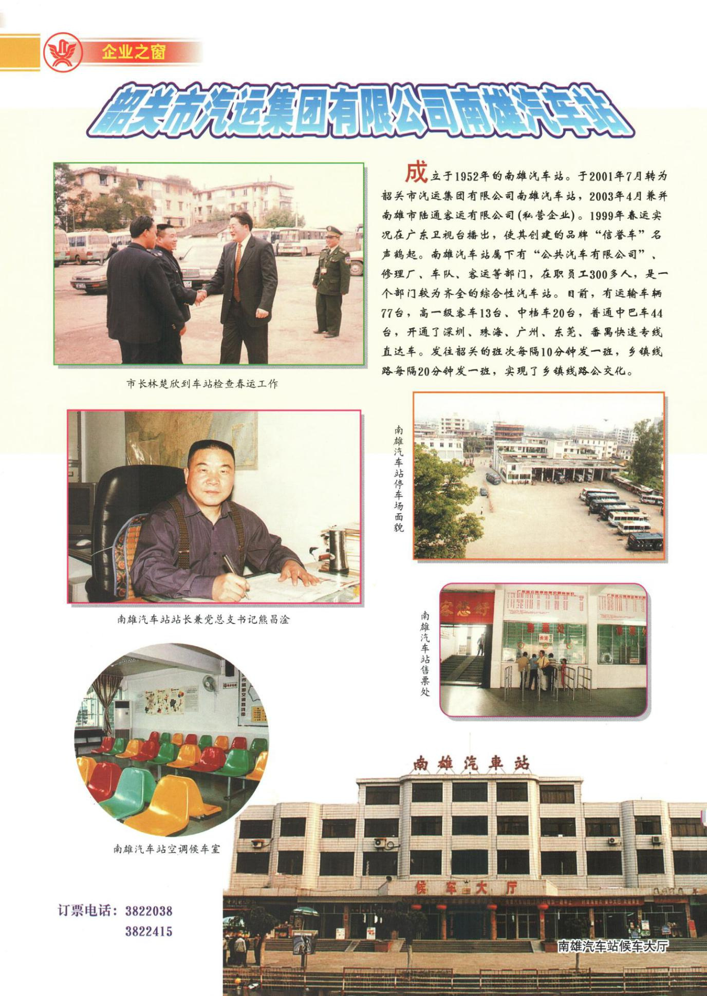

南雄市银盛房地产开发有限责任公司
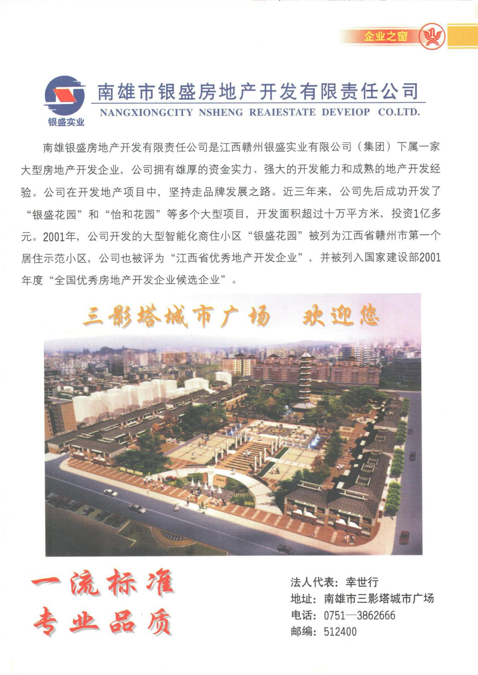

物资总公司、对外贸易总公司
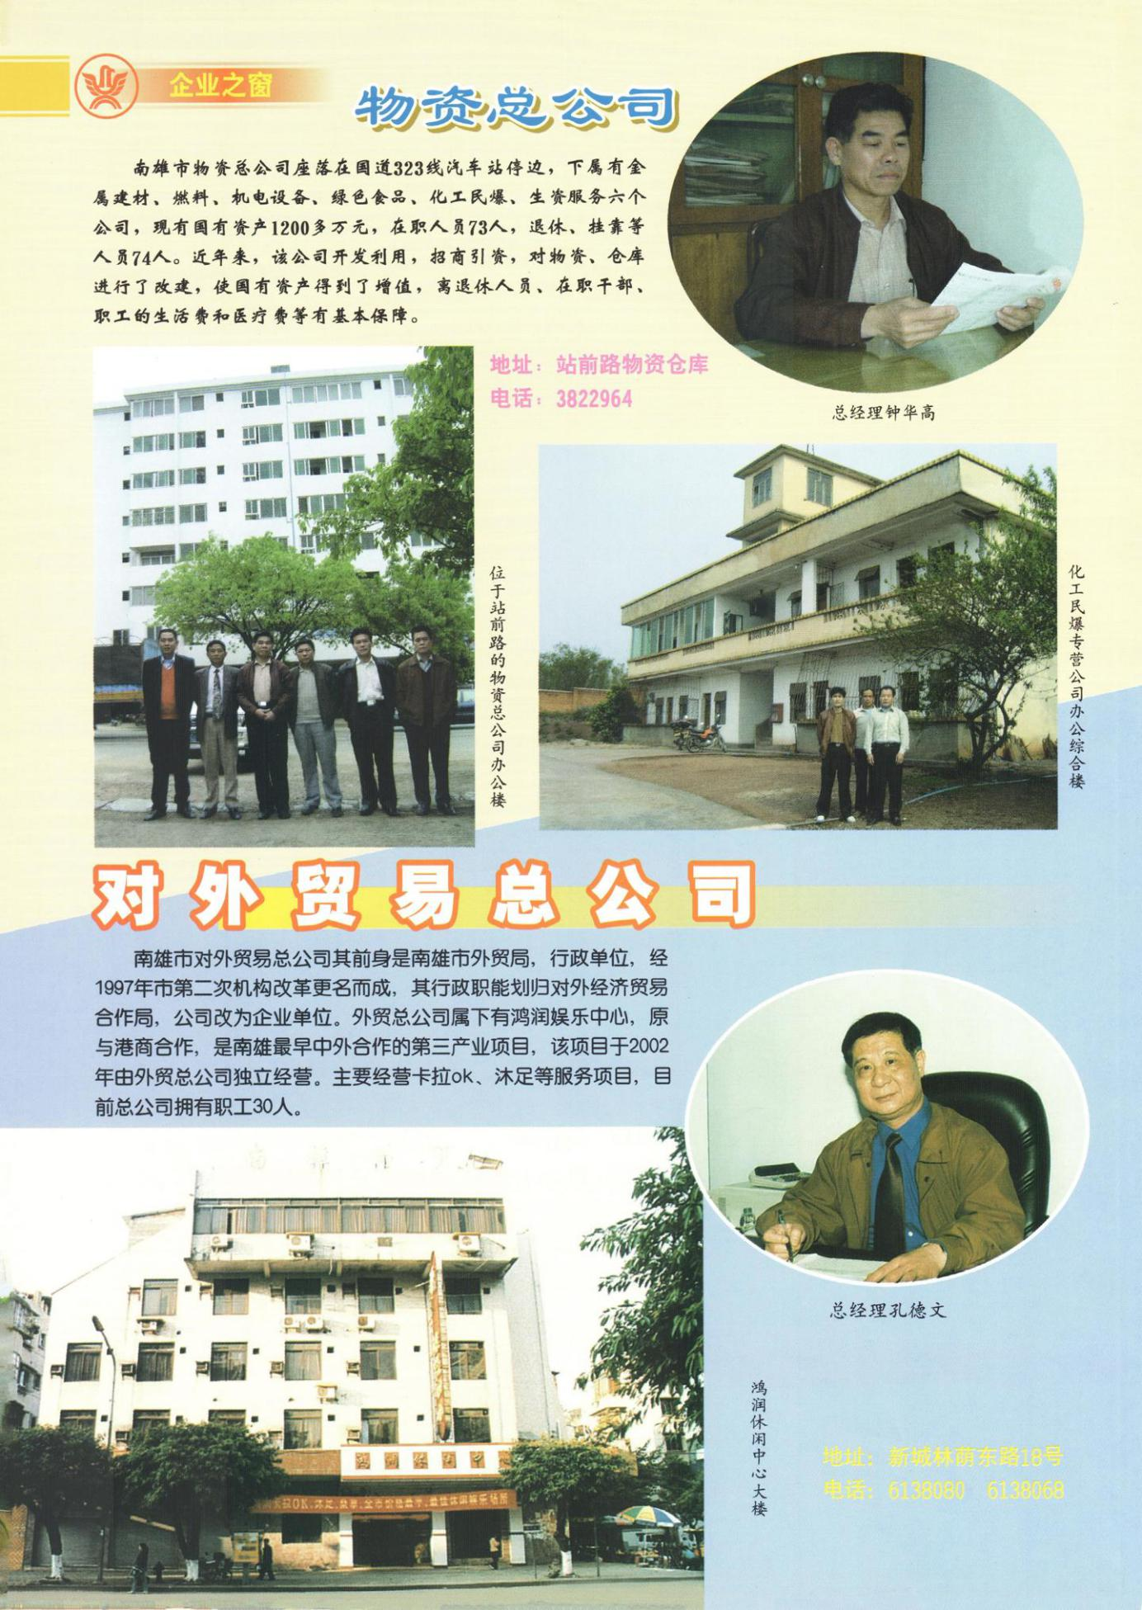

雄州水电分公司
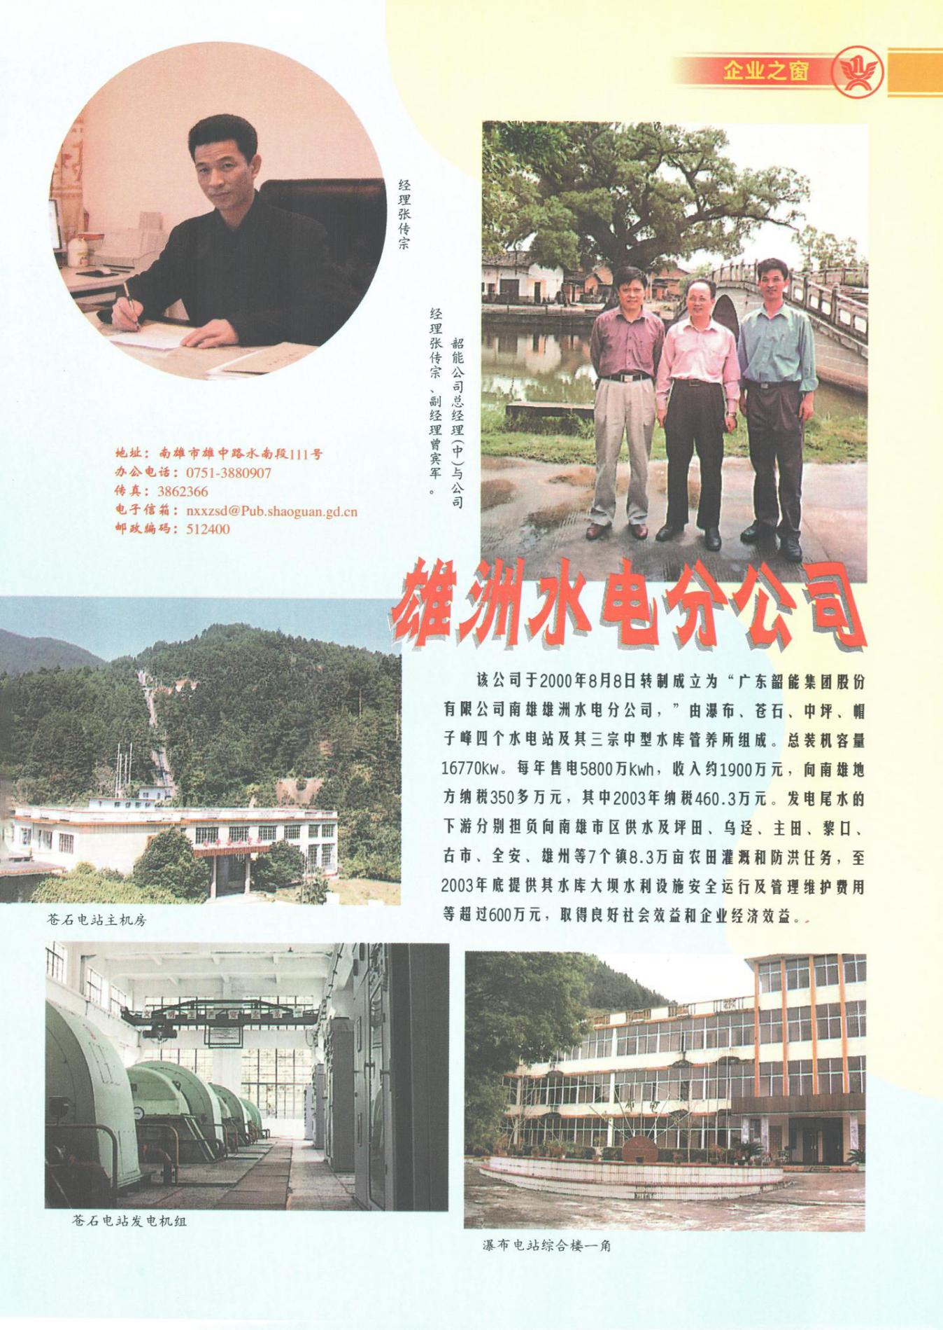

绿洲纸模包装制品有限公司
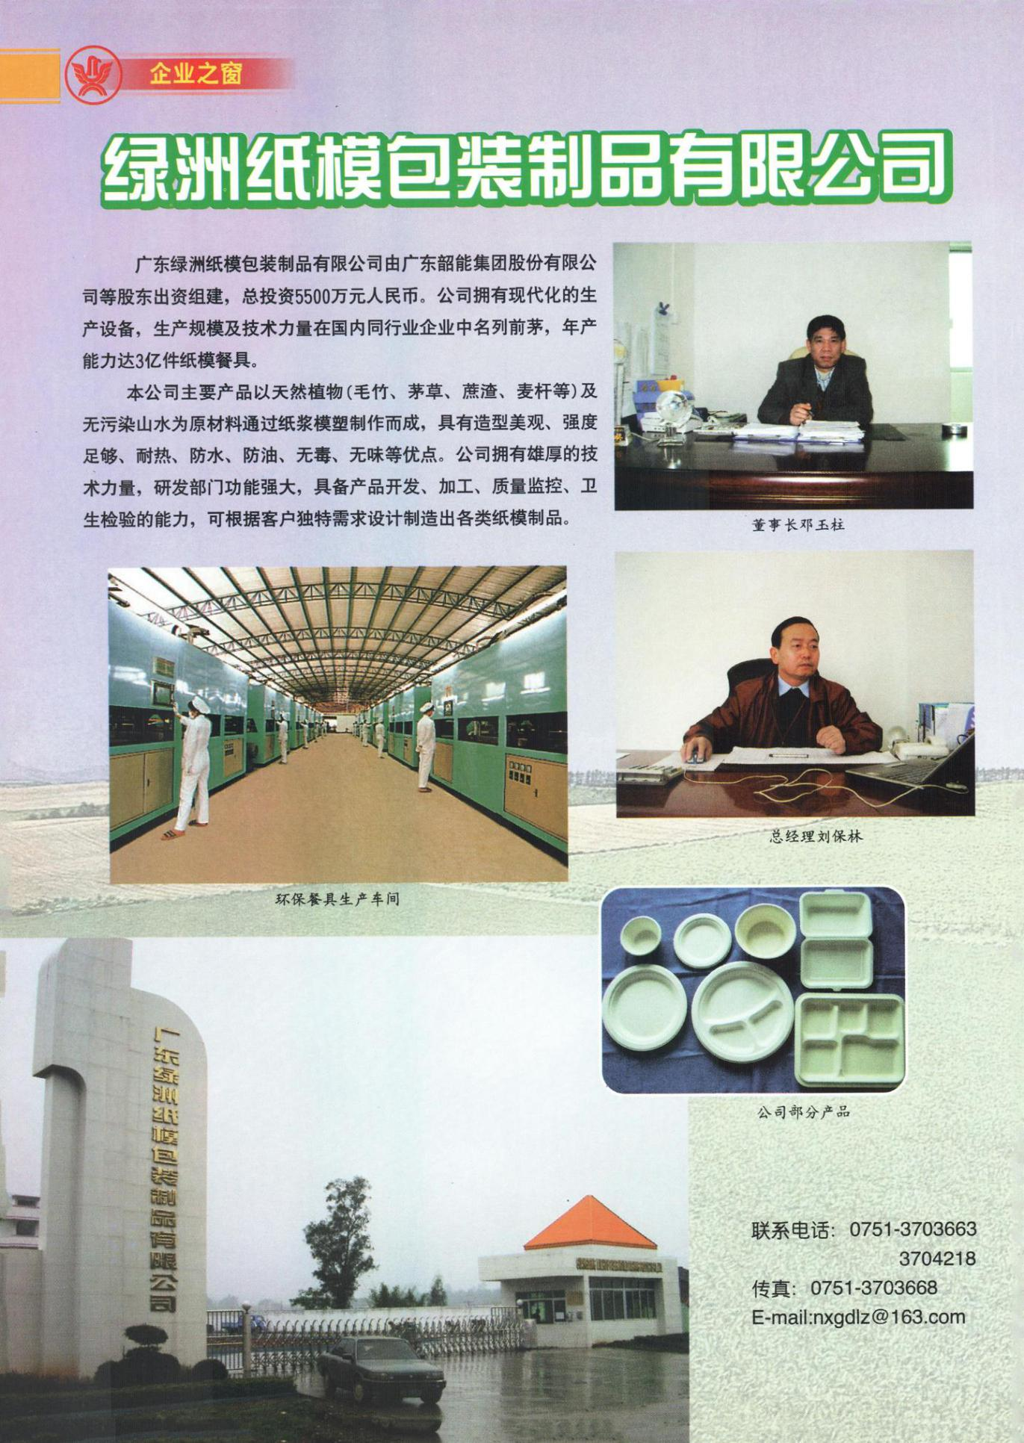

南雄市商业总公司
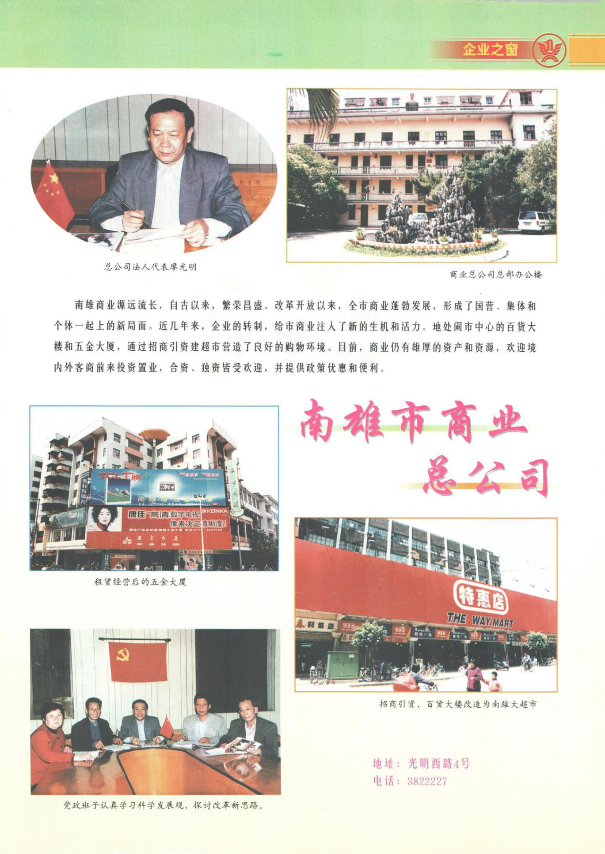

南雄市二轻工业总公司、珠玑大酒店
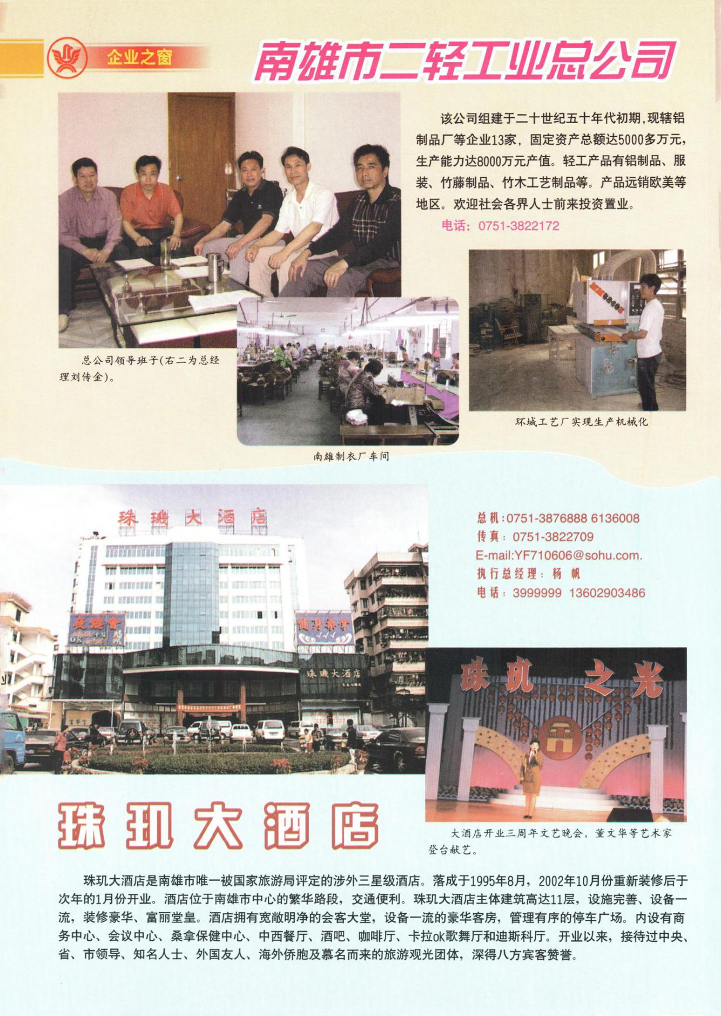

经济管理
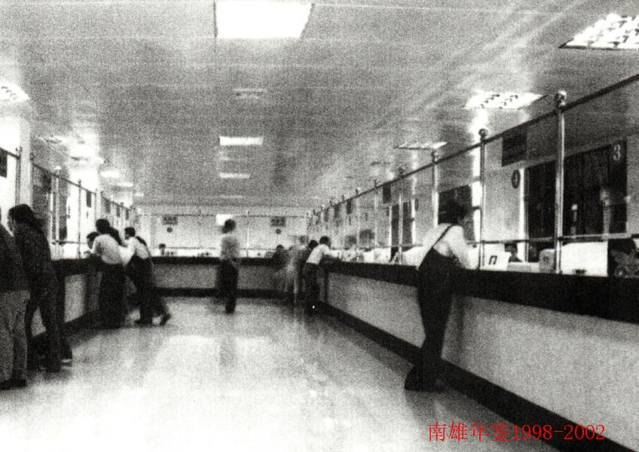
服务大厅

经济发展概况
1998至2002年，南雄市委、市政府始终坚持以邓小平理论和江泽民同志“三个代表”重要思想为指导，牢牢把握加快发展这个主题，进一步调整产业结构，发展特色农业经济，深化经济体制改革，加快国有企业改制步伐，促进工业产品升级，扩大投资规模，拉动消费需求，加速发展第三产业，促进了国民经济和社会各项事业稳步发展。

【综合经济实力显著增强】
五年来，该市的综合经济实力不断增强。2002年全市国内生产总值232921万元，比1997年188124万元增长23.8%；工农业总产值293667万元，比1997年266443万元增长10.2%；财政总收入2.48亿元，比1997年1.47亿元增长68.7%；农村人均纯收入4109元，比1997年3103元增长32.4%。南雄市被评为省卫生城市和创建文明城市先进单位。

【调整产业结构，加快经济发展速度】
五年来，该市为加快经济发展步伐，根据自身实际，调整了三大产业结构，由1997年的三大结构比例48.6：41.2：10.2，调整为38：26：36。首先，该市从实际出发，按照市场引导、计划种植、优化布局、科技兴烟、主攻质量、优化结构、增加效益的总体要求，重点是下大力气狠抓优质烟基地的建设，做到建设一个，巩固一个，发展一个，南雄已成为全国著名的优质烤烟基地。黄烟经济为该市最重要的经济支柱之一。五年来，全市黄烟生产面积始终保持在年种植18万亩左右，收购量约30万担，收购资金1.5亿元。其次在建立起发达的黄烟经济的基础上，进一步抓好优质稻、竹类、白果等基地的发展，提高农业产业化水平，发展农村经济。初步形成了“公司+基地+农户”的生产经营模式。实现工业化是我国现代化进程中艰巨的历史任务。针对经济结构单一、经济总量偏少的状况，该市确立了“工业强市”的指导思想。按照“有进有退”、“有所为有所不为”和“抓大放小”的工作方针，一方面加大国有集体企业改革力度，使一大批国有集体劣势企业退出市场；另一方面集中精力巩固和发展了造纸、电池、竹木制品等一批竞争力强，附加值高的拳头产品和优势产品。珠玑纸业有限公司2002年生产纸张1.5万吨，产值达8100万元，成为该市国有工业的龙头企业。2002年全市工业总产值达到14.19亿元，在卷烟厂被撤并困难的处境中，仍接近1997年工业总产值14.81亿元。通过发展旅游业，带动了全市经济繁荣，五年来，平均每年来雄观光游人达20万人次，收入达2千万元。

【基础设施建设取得新突破】
五年来，南雄市始终把公路交通建设作为经济建设的基础设施和“利民”、“便民”工程来抓，共投入资金10多亿元，新建改建公路一千多公里，全市221个行政村通了公路，市到20个镇公路实现硬底化，60%多的行政村通了水泥路。2002年，全市公路密度由1997年52公里/百平方公里上升到55.4公里/百平方公里。通信建设方面，开通了8万门程控电话，数字移动电话已达4万门，每百人有电话24部（含移动电话），比1997年每百人有电话5.3部，增加了18.7部。全面实现“村村通电话”目标。顺利完成了第一、二期农村电网改造和农电“两改一同价”，全市221个村全面通电。
随着经济的发展，南雄市城镇化的进程也在加快。在湖口、黄坑、邓坊、古市等墟镇的改造完成后，乌迳、珠玑等中心镇正在按照省的要求，通过招商引资、城镇经营加快镇的规划建设。其它面上镇也根据各地的实际情况加快建设步伐，促进各种生产要素加快向城镇聚集，使小城镇成为农村人流、物流、资金流和信息流的中心，为农村剩余劳动力提供更广阔的就业空间。与此同时，不断加大农房改建力度，2002年全市已有近70%的农户住上了红砖结构的新房，全市农村以高分通过了省的小康达标考核验收。南雄市区建设更是日新月异，五年来，投入建设资金几十亿元，先后建成完善了南雄大桥、三枫闸坝蓄水工程、沿江东西路、光明市场、供电综合大楼等一批重点建设项目，拉开了水西小岛开发序幕。市区建成区面积达到8.8平方公里，市区常住人口10万人。五年来，还大力开展城市经营战略，通过招商引资、置换土地等多种形式筹措资金进行城市建设和改造老城区。

【优化环境、民营经济、招商引资渐成为经济增长新亮点】
五年来，南雄市把发展民营经济提到经济工作的突出位置来抓，推动了民营经济持续健康发展。到2002年12月底止，全市有个体工商户6626户，私营企业114户，比1998年增加85户，从业人员14000多人。上缴税金2184.6万元，成为南雄市经济增长的一个新亮点。该市还大力实施“外向带动”战略，在不断加强投资环境建设的同时，积极发挥珠玑巷后裔联谊会的桥梁纽带作用，降底门槛，搞好服务，创新方式，使招商引资工作有较好的发展势头。2002年全市新签利用外来投资合同61宗，合同利用外资总额14552万美元，实际到位资金7621.4万美元，比1997年增长了22倍。

【“科技兴农”意识不断增强，科学技术得到重视和应用】
五年来，南雄市农业科技普及推广率从20%提高到50%，农业良种良法得到进一步推广。如1995年示范的地膜覆盖技术，得到大面积推广，地膜黄烟、地膜花生面积大面积增加，其中，地膜黄烟4万亩，地膜花生9000亩，早造播种育秧全面实现尼龙化，抛秧面积达100%。养殖业的品种改良步伐加快，饲养三元杂交猪达10万多头，是1997年的60倍；放养优质鱼1700万尾，比1997年增加583万尾。据统计，黄烟亩产126公斤，比1997年增加6公斤；水稻亩产504公斤，比1997年增加2公斤；花生亩产191公斤，比1997年增加11公斤；大豆亩产165公斤，比1997年增加15公斤；蔬菜亩产1119公斤，比1997年增加190公斤。生猪出栏35.74万头，比1997年增加7.2万头；肉类总产3.39万吨，比1997年增长14.1%；水产总量1.29万吨，比1997年增长32.9%。全市农业机械总动力达13.41万千瓦，比1997年增长88.6%，农村用电量达1862万千瓦时，比1997年增长29.7%。

计划工作

【简述】
南雄市计划委员会1997年3月19日更名为市计划局。核定行政编制7名，后勤服务人员事业编制1名，内置机构4个（人秘股、综合计划股、固定资产投资股、项目咨询评估办公室）。2001年10月29日计划局又更名为发展计划局。原物价局、粮食管理储备局其职能并入发展计划局，对外挂物价局、粮食局牌子。内置机构7个；行政编制30名（含粮食局16名），其中领导职数4名（1正3副，局长兼任市经济动员办公室主任），其他干部26名；后勤编制2名（其中粮食局1名）。总编制32名。2002年11月18日，局价格检查股更名为物价检查所，为正股级机构，增加市发展计划局行政编制2名，用于物价检查所。局长何人平（2001年12月24日—）党组书记周群善（2001年12月20日—），副局长肖志祥、钟子清、张岳桦（2001年12月24日—）。
五年来，市发展计划局认真学习邓小平理论和“三个代表”重要思想，以经济建设为中心，努力推进经济体制和经济增长方式两个根本性转变，以“工业强市、农业稳市、第三产业旺市”作为发展战略，围绕市委、市政府大力抓好“招商引资、城市经营、民营经济”三项重点工作努力开展工作。加强调查研究，认真履行综合、协调、平衡的职能，争取国家和省对南雄市经济建设的大力支持，为加快全市经济的发展和社会各项事业的进步发挥了应有的作用。

【编制中长期规（计）划】
1.《南雄市国民经济和社会发展第十个五年计划》；该计划业经市第十一届人大第四次会议审议通过，主要指标有：
国内生产总值36亿元，按可比价计比2000年增长65%，年均递增10.5%。其中：第一产业年均增长5.5%，第二产业年均增长12%，第三产业年均增长13%，人均国内生产总值达7830元；工农业总产值43.4亿元，按可比价计比2000年增长59.8%，五年平均增长10%，其中：农业总产值18.4亿元，比2000年增长34%，年均增长6%，工业总产值25亿元，比2000年增长78.6%，年均增长12.3%。
——三大产业比例为25：44：31，城镇化水平达到40%左右，信息化综合指数达到55%。
——地方财政一般预算内收入1.32亿元，比2000年增长68%，年均增长11%。全社会固定资产投资年均增长10%。
——社会消费品零售总额12亿元，比2000年增长60.5%，年均增长10%；社会商品零售价格总指数年均涨幅控制在3%以内。
——环境综合指数达到90分，全市河流水质达标率85%。城市人均公共绿地面积达到18平方米以上。
——每万人从事科技活动人数达到50人；科研及开发经费占GDP比重达1.5%，普九义务教育巩固提高，初中毕业生升学率80%，同龄人口高等教育入学率达20%。
——人口出生率和自然增长率要逐年下降，到2005年分别控制在14‰和8.5‰以下，人口平均预期寿命73岁。
——城镇居民人均可支配收入年均实际增长10%，农村人均年纯收入年均增长6.5%；城镇和农村居民人均居住面积分别达到18和20平方米；城镇登记失业率控制在3%以内。
——全社会参加基本养老保险的参与率达到100%，基本养老保险的发放率达到100%。
2.《南雄市卫生事业“十五”计划及2015年发展规划》，该规划于2001年7月13日经市府办批准，下达到各镇人民政府，市直有关单位及各医疗卫生单位，规划中共制定38个指标，其中：（1）卫生技术人员平均每千人为2.5人，2015年为3人，医院病床平均每千人为1.5张，2015年为2张；（2）市人民医院设病床300张，市中医院设病床120张，珠玑医院增设病床30张；（3）农村卫生院每镇设置一间，每村设卫生站一间；（4）孕产妇系统管理率和0～6岁儿童系统管理率达95%，2015年达98%以上；（5）农村住院分娩率达95%以上，2015年达98%以上；（6）孕产妇死亡下降到30/万人以下，婴儿死亡率下降到15‰以下，2015年分别下降到20/10万和10‰以下；（7）婚前健康检查率城市达100%，农村达90%以上，2015年农村达100%以上；（8）计划免疫“四苗”合格接种率农村达95%以上，乙肝疫苗接种率城市达98%，农村达95%；（9）食品卫生监测合格率达到93%，2015年达到95%；（10）公共场所卫生监测合格率达到90%，2015年达到95%以上；（11）2015年争取实现消灭麻风病；（12）法定报告传染病总发病率控制在150/10万以内，2015年控制在100/10万以内；（13）开展精神病社区防治工作的镇达60%，2015年达80%；（14）健康教育普及率城镇达90%，农村达80%，2015年分别达100%和90%以上；（15）农村合作医疗覆盖率达70%；（16）市区医疗机构诊断符合率达90%，治愈感染控制在8%以下，平均住院日减少到10天以下；（17）镇级卫生院病床使用率达60%以上；（18）农村卫生站60%达甲级站标准，2015年达80%；（19）全市临床用血100%来源于无偿献血；（20）应用性科技成果引进、推广率40%，2015年在60%以上；（21）地方财政对卫生事业费的拨款比例，力争在6～7%左右，2001年达8%，2015年保持在8%以上。

【引进资金和项目】
五年来，通过计划口争取上级部门批复的项目及引进的资金有：
1998年至2002年争取批复项目及资金一览表
时 间 | 项 目 内 容 | 争取资金  （万元） | 资金  划拨方式 | 批复  单位 | 文 号
98-04-29 | 中坪水库安全加固，  总投资1500万元 | 900 | 补助 | 省计委 | 粤计农[1998]255号
98-04-23 | 长市一长龙12公里；  老龙一界址26.9公里；  县到镇公路改造工程 | 194.5 | 补助 | 韶关市计委 | 韶市计交字  [1998]38号
98-04-30 | 横江水库溢洪道底板加固及  主坝护坡，总投资1393.04万元 | 100 | 拨款 | 省计委 | 粤计衣[1998]213号
98-04-30 | 孔江水库灌区渠道防渗及建筑  物配套，总投资1048.44万元 | 50 | 拨款 | 省计委 | 粤计衣[1998)213号
98-05-22 | 黄坑输变电工程30/1X3.15,总投资1950万元 | 400 | 贷款 | 省计委 | 粤计能[1998)316号
98-08-20 | 南雄市祯江防洪堤加固，按2%  标准加固河堤10公里。  总投资3000万元 | 900 | 拨款  300万元贷款  600万元 | 邮倭  省计委 | 计投资l殉议号  粤计资[1998]592号
98-10-21 | 南亩中学教学楼 | 5 | 补助 | 省计委 | 粤计社[1998]730号
98-10-26 | 油山—大兰6公里四级标准。 | 10 | 补助 | 省计委 | 粤计交[1998]764号
99-04-28 | 南雄市区防洪堤扩建，按标准  2%,堤长15.SKM,总投资8758  万元 | 250 | 拨款 | 省计委水利厅 | 粤计资(1999]275号
99-12-02 | 南雄市区防洪堤加固，堤长  27.8KM,总投资8544.56万元 | 400 | 拨款 | 省计委水利厅 | 粤计资[1999]919号
00-04-17 | 南雄市国道323线水南桥改建工程，桥长128米，采用二级公路标准设计，桥宽24米，荷载为汽20级，挂车-100。投资预算为718元， |  | 按省规定标准给予补助 | 省计委 | 粤计交[2000]271号
00-01-04 | 横江水库加固总库容1544万立方米，总投资1393.04万元 | 270 | 拨款 | 韶关市计委 | 韶关计农字  [2000]002号
00-01-04 | 孔江水库灌区配套，渠道防渗施工，设计灌溉面积17.3万亩，总投资1048.44万元 | 100 | 拨款 | 同 | 上
00-01-04 | 南雄市区防洪堤加固工程，建设河堤9.09公里 | 200 | 拨款 | 韶关市计委 | 韶市计衣字  (2000]003号
00-01-04 | 孔江水库灌区配套工程 | 110 | 拨款 | 同 | 上
00-01-04 | 中坪水库新建总库容1981万立  方米，总投资1566.42万元 | 832 | 拨款（从  2000-2002  年分拨） | 同 | 上
00-01-17 | 南雄市（黄坑河小流域）水土流失综合治理7KM,总投资80万元 | 70 | 中央  40万元省级财政  30万元 | 韶关市计委 | 韶市计衣字  [2000]005号
00-01-17 | 南雄市区防洪堤加固工程 | 200 | 拨款 | 同上 | 韶市计衣字  [2000)006号
00-07-19 | 南雄市衣村电网建设与改造项目总投资4500万元 | 3040 | 银行贷款 | 省计委 | 粤计基[2000)508号

【审批、上报项目】
一、审批项目有：
1.五年来共审批小水电项目共56宗，总投资6379.69万元，总装机容量15396千瓦。
2.五年来审批外商独资、合资、民营企业建设项目立项共25宗，总投资分别为10734.8万元人民币；3025万美元；8500万港元。
3.审批城市经营建设项目12宗，总投资18152万元，总建筑面积263649平方米。
二、上报项目有：
1.雄计项［1998］1号《关于上报中坪水库除险加固工程项目的请示》，项目总投资为1473.9万元，其中地方自筹373.9万元，国家投资1100万元。
2.雄计项［1998］5号《关于上报南雄市瀑布水库直供市区食水及自来水厂扩建工程项目的请示》。该项目总投资为1971.22万元，建设规模为从现有的日供水2万吨扩大到日供水6万吨。
3.雄计项［1998］6号《关于上报修复油山至大兰管理区公路项目的请示》，建设内容为油山镇府至大兰公路，全长6公里，全线按四级标准路面建设。该项目总投资60万元，要求省安排公路建设资金30万元。
4.雄计项［1998］7号《关于上报南雄市城南综合仓库建设项目的请示》，项目建设规模为征地1500平方米，建筑面积2000平方米，柜架结构三层，预算总投资150万元，其中要求省安排预算内市场建设基金50万元。
5.雄计项［1998］8号《关于请求解决油山镇大兰小学教学大楼部分经费的请示》。该项目拟新建教学楼一幢，建筑面积约700平方米，预算造价40万元，要求省计委补助资金20万元。
6.雄计项［1998］9号《关于上报利用银杏叶提取银杏黄酮素项目建议书的请示》，该项目生产规模为年产纯10%银杏黄酮10吨。总投资约2678.8万元，其中申请国家开发银行贷款1200万元，地方银行贷款500万元。
7.雄计项［1998］11号《关于联合上报南雄市农村电网建设改造规划项目的请示》。项目总投资9889.42万元，除自筹外，需上级支持资金及贴息贷款7231.52万元。
8.雄计项目［1998］10号《关于请求解决南亩中学教学大楼部分经费的请示》。建设内容为三层柜架结构教学楼，建筑面积1100平方米，总投资60万元，要求省计委解决资金20万元。
9.雄计项［1998］12号《关于要求解决南雄市乌迳粮所仓库维修资金的请示》。该项目总投资45万元，要求省计委补助资金20万元。
10.雄计项［1998］18号《关于上报南雄市城区防洪堤工程的请示》。该项目建设规模为全长10.62公里，堤高5至8.8米，拓宽控制面宽度为81.5至150米。总投资8757.26万元，要求省水利厅补助1405万元。
11.雄计项［1998］19号《关于上报国道323线南雄市水南桥改建工程可行性研究报告》项目规模为桥长128米，桥宽24米，荷载为汽一20，挂一100。项目总投资为862.69万元。
12.雄计项［1998］20号《关于上报南雄市生物质气化集中供气示范试点工程项目的请示》，该项目总投资为37.84万元，初选坪田墟或南亩墟为示范选址单位。
13.雄计项［1999］1号《关于上报〈南雄市瀑布水库工程设计复查报告〉的请示》，工程总投资5497.07万元，其中库区安全加固工程3783.79万元，供水工程1713.28万元。资金筹措地方自筹1469.11万元，要求国家投资3847.96万元。
14.雄计项［1999］33号《关于要求将南雄市自来水公司扩建水厂工程列入国家投资计划的请示》。项目建设规模为由日供水量2万吨扩建到日供水12万吨。工程投资预计8284.67万元，资金筹措计划为地方自筹4569.34万元，银行贷款解决1000万元，申请国家补助解决5000万元。
15.雄计项［1999］5号《关于要求解决坪田中学教学大楼配套设施经费的请示》。该项目投资45万元，请求省市计委给予解决配套资金10万元。
16.雄计项［1999］6号《关于上报兴建南雄市繁荣市场仓库的请示》。项目建设面积1500平方米，项目总投资100万元，由物资贸易开发公司自筹70万元，请上级有关部门支持解决30万元。
17.雄计项［1999］14号，关于上报南雄市15万亩毛竹丰产林基地项目建议书的请示》。项目总投资30000元，其中21000万元作为自筹投入，其余9000万元通过翠屏公司申请发行企业债券筹集。
18.雄计项［1999］15号《关于上报南雄市凌江流域小水电梯级开发项目的请示》。项目建设规模为有水电站27宗，总装机24070千瓦，年增发电量2686.3万千瓦时。项目总投资为17852.93万元，除按有关规定向上级有关部门申请贴息补助外，其余资金由地方政府采取引资合作方式解决。
19.雄计项［1999］16号《关于上报南雄市水土保持生态环境建设“十百千”示范工程的请示》。项目建设规模新治理水土流失面积7平方公里，营造水土保持林草8100亩，种植经济林果1500亩，修筑水平梯田900亩，建设年限为一年，三年进行巩固提高。项目总投资391.9万元，争取国债投资40万元，省财政预算内配套30万元，地方自筹3201.9万元。
20.雄计项［2000］1号《关于上报“整治北江上游水土流失营造生态防护林可行性报告”的请示》。项目建设规模为治理水土流失面积7633平方公里，其中修筑水平梯田3.46万亩，营造水保防护林7.334万亩；建设周期为2000-2004年完工。项目总投资5685.7万元。项目资本金2274.28万元，由省配套支持和地方自筹解决，其中要求省配套1705.71万元，要求国家解决安排国债资金3411.42万元。
21.雄计项［2000］2号《关于上报修建新龙镇至乌树下村公路的请示》。项目规模为公路全长8.5公里，总投资100万元。资金由镇政府自筹50万元，请求上级有关部门支持解决资金50万元。
22.雄计［2000］3号《关于上报<珠玑镇小城镇建设项目建议书>的请示》。项目总投资800万元，资金来源请求国家补助资金200万元；请求省配套补助100万元；争取珠玑古巷后裔投资200万元；珠玑镇政府自筹300万元。
23.雄计［2000］4号《关于上报<江头镇小城镇建设项目建议书>的请示》。项目总投资2050万元，资金来源请求国家补助资金200万元；请求省配套补助100万元；南雄市政府支持解决300万元；其余由江头镇政府自筹解决。
24.雄计项［2000］5号《关于上报修建澜河镇白云至上村公路的请示》。项目规模公路全长5公里，总投资约70万元。其中由镇政府自筹解决40万元，请求省计委支持解决30万元。
25.雄计项［2000］6号《关于上报<南雄市五龟洞电站可行性研究报告>的请示》。项目建设规模为装机容量960千瓦，总投资约553.62万元，水利局自筹205.612万元；申请上级贴息补助48万元；银行贷款300万元。
26.雄计项［2000］9号《关于上报南雄市江头镇大水迳电站工程的请示》。项目建设规模为装机2×400千瓦。总投资541万元。江头镇自筹资金40万元；申请贴息补助40万元；向社会融资461万元。
27.雄计项［2001］11号《关于上报修建珠玑至乌泥水库公园公路的请示》。项目规模为公路全长3公里，总投资约90万元。资金筹措为南雄市政府配套资金30万元；珠玑镇自筹解决30万元；请求省计委支持解决30万元。
28.雄计项［2000］12号《关于上报江头至寨下水库公路的请示》。项目规模为公路全长约4公里，总投资约100万元。资金筹措为南雄市政府配套资金30万元；江头镇政府自筹解决40万元；请求上级有关部门给予解决30万元。
29.雄计项［2000］20号《关于上报营造水保生态防护林，巩固浈江河道护岸可行性报告》。项目建设规模为治理水土流失面积14.88平方公里。整治坡耕地4.5平方公里。新种护河堤丛生竹2.4万亩。项目总投资为1455.3万元，资金筹措；要求国家安排国债资金655万元，省补助365万元，其余资金由建设单位自筹解决。
30.雄计项［2000］23号《关于要求解决我市计划生育指导站扩建综合楼部分基建经费的请示》。项目建筑面积为800平方米，柜架三层，总投资约66万元，资金筹措建设单位自筹11万元；南雄市政府安排基建拨款30万元；请求上级部门支持解决25万元。
31.雄计项［2000］26号《关于上报南雄市三枫闸坝工程可行性研究报告的请示》。建设规模为：闸坝一座，建小型水力发电站一座，装机1800KW。工程总投资为580.16万元，请求国家解决资金350万元，其余资金由建设单位自筹解决。
32.雄计项［2001］7号《关于上报南雄市农村电网建设与改造工程可行性研究报告的请示》。项目规模为总容量11840KVA；改造低压线路1812.13KM；改造10千伏线路387.3KM；新建35千伏变电站一座。总投资5573.77万元，资金筹措由项目法人单位自筹1074.13万元；申请银行贷款4500万元。
33.雄计项［2001］11号《关于上报南雄市瀑布河水土保持工程建设可行性报告的请示》。项目规模为整治水土流失面积64.67平方公里，其中新治理28.69平方公里，修理山路10公里等。总投资为1659.34万元。资金筹措为南雄市财政分六年共安排470.31万元，项目单位自筹315.11万元，要求省级财政补贴873.92万元。
34.雄计项［2001］12号《关于南雄市计划局、林业局<关于南雄市建立60万亩竹类资源基地申请立项>的请示》。建设规模为新建1000亩竹科技示范基地；新建2000亩种苗繁殖基地；在抚育好原有35万亩毛竹林基础上新种毛竹林10万亩，毛竹林总面积达45万亩；造纸丛生竹总面积达到10万亩，新种笋用个生竹5万亩；新开林区公路100公里。建设周期为三年。总投资约18390万元，资金筹措为自筹及企业参股筹集约8390万元，剩余缺口资金通过申请争取国家专项资金支持和向社会融资解决。
35.雄计项［2002］1号《关于要求解决里东——下汾——祇芫村道水泥路修建经费的请示》，项目总投资150万元，地方自筹解决100万元，要求省安排公路建设资金50万元。建设内容为珠玑镇里东至祇芜村道7公里，全线按四级标准路面建设。
36.雄计项［2002］2号《关于要求解决大塘至船塘公路改造资金的请示》，该公路长8公里，项目总投资160万元，地方自筹解决60万元，要求省安排公路建设资金100万元。全线按四级标准路面建设。
37.雄计项［2002］3号《关于要求解决澜河至太湖山村公路改造资金的请示》，该公路长7公里，项目总投资150万元，地方自筹解决50万元，要求省安排公路建设资金100万元。全线按四级标准路面建设。
38.雄计项［2002］4号《关于要求解决南雄市水口战役纪念馆建设经费的请示》，项目工程总投资156万元，其中史料陈列馆基建投资80万元，筹展投资18万元，战役纪念碑基建投资18万元，配套基础设施投资40万元。地方筹集资金56万元，要求省计委安排建设资金100万元。
39.雄计项［2002］16号《关于上报南雄市旱坡地水利灌溉工程可行性研究报告的请示》，工程规划灌溉面积为6.38万亩，分布于16个镇，工程主要建设内容有引水渠，拦水坡，泵站和引水管道等，建设期为四年，即2002年至2006年。工程总投资5025.68万元，南雄市水利局自筹3015.68万元，请求上级解决建设资金2010万元。
40.雄计项［2002］19号《关于上报南雄市小陂村旱坡地节水灌溉示范工程可行性研究报告的请示》，项目规划灌溉面积为0.6万亩，工程主要建设内容有：渠道，山塘，蓄水池，管网，泵站，公路等。建设年限为1年，即2002年10月至2003年10月。工程总投资554.4万元，其中：建筑安装工程费324.42万元，设备购置费104.6万元，其它费用24.28万元，预备费45.33万元，专项费用55.82万元。请求韶关市发展计划局审核，并转报省计委。
41.雄计项［2002］37号《关于上报南雄市百顺镇猫公坑电站可行性研究报告的请示》，项目建设规模为装机容量900千瓦，主要建筑物有：拦河坝、引水渠、压力管、厂房等，工程总投资为480.55万元，其中建筑安装费331.89万元。设备购置费47.94万元，其它费用52.88万元，专项费用47.84万元。工程建设资金由百顺镇引进外资解决。
42.雄计项［2002］38号《关于上报南雄市帽子峰镇河背电站可行性研究报告的请示》，项目建设规模为装机容量840千瓦，主要建筑物有：闸坝、厂房等，工程总投资为410.37万元，其中建筑工程为180.84万元，设备购置及安装费142.5万元。金属结构设备及安装工程16.24万元。工程建设资金由乌坭水库工程管理所自筹解决。
43.雄计项［2002］42号《关于要求解决界址镇大坊至马芫村公路建设资金的请示》，该公路长5.3公里，项目总投资60万元，地方自筹解决30万元，要求韶关市发展计划局解决公路建设资金30万元。
44.雄计项［2002］55号《关于上报南雄市湖口镇承平村旱坡地引、蓄水灌溉工程可行性研究报告的请示》，工程设计灌溉面积为500亩，其中水稻田160亩，旱坡地340亩，工程规模为小（二）型，永久性主要建筑物为五级。工程总投资115.31万元。
45.雄计项［2002］59号《关于上报南雄市孔江水库安全加固工程可行性研究报告的请示》，工程主要建设内容对主坝和6个副坝坝顶加宽至6米，将各土坝前坡砼护，后坡培厚并整治，完善反滤体和坝面排水系统；对主坝坝后电站引水涵管处理；对主坝、1-3号副坝的坝基和坝体进行灌浆；完善各种观测设施和设备；对溢洪道进行全面处理；完善库区交通设备。工程总投资为3961.67万元。南雄市水利局自筹资金792.67万元，申请上级补贴3169万元。
46.雄计项［2002］63号《关于上报南雄市梅关旅游景区开发建设工程可行性研究报告的请示》，项目总投资900万元，南雄市政府投人100万元，景区自筹200万元，其余600万元申请国债资金解决。

【审批市自筹基建投资项目】
五年来，市发展计划局在审批全市自筹基建投资项目工作中，充分利用了国家、省在投资领域中的政策，同时加强了对全市投资领域的宏观调控力度，不断健全投资的调控手段，完善投资环境，积极引导投资方向。结合该市近年来大力发展招商引资、城市经营和民营经济的运作，以及根据国家、省关于城镇住房制度改革政策的启动，有利推动了城镇商住房的建设，促进了投资消费，从而拉动了全市的经济增长。五年来审批了市自筹基建投资约143182万元；建筑面积约1339217平方米。其中城市经营改造建设12宗，总投资18152万元，建筑面积263649平方米。
（发展计划局供稿）

统计

【简述】
1998年～2002年，南雄的统计工作紧紧围绕经济建设这个中心，在基层统计建设、法制宣传、统计信息工作方面有了较大发展，协助政府完成了第五次全国人口普查和第二次全国基本单位普查工作。机构改革后，市统计局有4个股（室），局长叶会洲（1998年1月～2001年12月），刘运平（2001年12月以后），副局长何辉阳、曾开寿。2000年，统计局被市委、市政府评为“农村小康达标验收工作先进集体；”2002年，统计局党支部被市直属机关工委评为先进基层党组织；2002年统计局业务考核第一名，被韶关市统计局评为统计工作先进单位。

【统计基础规范化建设】
1998年～2002年，继续在工业、农业、商业、建筑业等行业推行统计基础规范化和抽样调查试点工作，工业企业规模以上实行定期报表制度，规模以下企业实行抽样调查，并已在所有企业建立统计台帐；农业和农村统计实行“一套表”，住户和农产品产量实行家庭户定点追踪及多目标复合抽查调查；全面实行统计员持证上岗制度，以健全正常的统计数据来源渠道，确保统计数据的准确性。

【统计法制建设】
1998年～2002年，统计局与监察局、司法局和政府办法制股连续四年联合组织统计执法大检查，对各统计调查单位进行定期与不定期的统计法执行情况开展检查和进行统计法律法规宣传教育工作。为此，2002年9月、10月统计执法领导小组分别对一个市属事业单位和一个省属企业单位违反统计法的行为进行了立案查处。2002年，市统计局被省统计局评为“全省统计执法先进单位”。

【统计信息工作】
统计局办有两个刊物《南雄统计》和《南雄农村调查》。统计局利用“两刊”根据每月、每季的统计数据及相关资料，每月上旬及时刊发“南雄市宏观经济监测月报”，为有关部门、有关单位、有关人士了解南雄经济情况，及时掌握经济运行态势提供信息。年终，定期汇编每年一册的《南雄市统计资料》以便存档和查阅。

【重大普查和各项调查】
1998年11月5日，南雄市成立第五次全国人口普查工作领导小组。组长由副市长刘发群担任，副组长由杨水生（政府办主任）、叶会洲（统计局局长）、姚仁钰（计生局局长）、曾令煌（公安局副局长）担任，成员由有关科局领导担任。领导小组下设办公室。办公室抽调了18人，下设4个业务小组：秘书组、录入组、普查业务组和编码组，负责全市人口普查工作。各镇、各战线也分别成立了普查小组，均由主要领导负责。整个普查工作历经4年（1998年11月至2002年4月），经过全市各级人口普查办公室工作人员、普查指导员的艰苦努力，各部门通力协作，广大人民群众支持配合，完成了从机构筹备、区域划分和绘制地图、选调培训普查员、普查指导员，综合试点、宣传发动、人户摸底、普查登记、复查验收、手工汇总、编码、数据录入、资料开发、总结表彰等一系列阶段性各项工作，使该市第五次全国人口普查获得了一次性普查成功。为此，南雄市人口普查办公室被评为省级先进单位；何辉阳等36人分别被评为国家级、省级普查先进个人。
2001年10月15日，南雄市第二次全国基本单位领导小组成立。普查领导小组组长由副市长刘发群担任，副组长及其成员由政府办、统计局、财政局、编制委、工商局、国税局、地税局、民政局、技术监督局等单位的负责人担任。领导小组下设办公室，负责全市的基本单位普查业务工作。普查历时半年（2001年10月至2002年4月），经过各级普查工作人员和各部门统计人员的共同努力，完成了机构筹备、宣传发动、摸底调查、手工汇总、登记填表、数据审核、录入、复查、资料开发、总结等阶段性工作，圆满完成了普查工作任务。南雄市基本单位普查办公室被评为省级先进集体；曾开寿等8人分别被评为国家级、省级普查先进个人。
（撰稿人：朱德忠）

物价
五年来，市物价工作按照“定规则、当裁判”的整体工作思路，以服务于全市经济社会发展为目标，以规范市场价格秩序为重点，以价格结构性调整为主线，积极履行价格管理职能，较好地完成了各项工作任务。

【积极推进价格改革，努力完善价格形成机制和运行机制】
1.大力推进价格审批制度改革。一是认真清理国家和省明令取消、降低、减免的收费项目，确保国家和省清费减负政策的落实。五年来，共取消行政事业性收费138项，降低收费标准63项。二是进一步规范行政事业性收费行为，按照价费分离的原则，将不体现政府行为的28项行政事业性收费转为经营性服务收费和中介服务收费。三是扩大市场调节价的范围，先后取消了部分药品价格、宾馆及饮食业价外服务费等的审批，交由生产者和经营者自主定价。四是在政务公开栏中公布价格审批的办事程序、承诺办事时间等，进一步增强了价格审批的透明度，提高了办事效率。
2.开展价格形成机制改革。一是在认真做好农产品成本抽样调查（国家采样点）工作的基础上，重点开展了市区供水成本调查和监审、黄烟和粮食生产成本调查、中小学教育成本抽样调查工作，为政府调价工作提供了强有力依据。二是坚持和不断完善价格决策听证制度，成功举办了市区市容卫生收费的价格听证会。

【加强行政事业性收费管理，大力减轻企业和群众负担】
1.逐步推进收费公示工作，按照国家计委和省市物价部门的要求，为加强对行政事业性收费和教育、医疗收费的管理，增强收费透明度，全面开展了行政事业性收费和教育、医疗卫生收费的公示工作，到2002年底，全市约有250个收费单位通过公示牌、电子显示屏、收费价目表等形式进行了收费公示。
2.五年来，通过清理国家和省明令取消、降低、减免的收费项目，共减轻企业和群众负担2000多万元。
3.以收费许可证和年审作为重要手段和途径，加大收费监管力度。五年来，共核发行政事业性收费许可证192份，年审收费单位170个次，清理无证收费项目6个，超标收费项目4个，违规收费金额120万元。

【加强商品和服务价格管理，建立有序的价格环境】
1.从2002年秋季开始，全市中小学全面实行“一费制”收费，并规范“一费制”外的其它收费标准和收费行为。实行“一费制”后，全市中小学学生每年减少30～60元，每年可减轻群众负担约420万元。
2.规范交通运输价格。根据公共汽车和出租车的服务质量、硬件设施、运营成本等实际情况，制订了市公共汽车和出租的士运营票价，并对该市长、中、短途客车的票价进行了规范，使交通运输价格进一步趋于合理。
3.切实做好农电“两改一同价”工作，通过抓好供电成本测算，及时提出供电价格实施方案，使南雄市供电价格经省物价局批复后得以顺利实施。从1999年11月1日起，该市农村到户电价全面降至每千瓦时0.79元以下，对城区供电价格也进行了调整，大大地减轻了企业和群众的负担。

【加强价格监督检查，规范价格秩序】
1.针对农村收费不规范的实际情况，根据国家计委的统一部署，在全市普遍实行涉农价格公示制度。目前，全市乡镇和行政村基本建立了收费公示栏，会同有关部门编制和发放了工商、个体企业《缴费登记卡》6000多本，既让群众交费交得明白，遏制乱收费，维护广大农民群众的合法权益，又让有关部门和单位依法收费做到“有根有据”，提高了收费透明度，缓解了干群关系。
2.抓住社会反映强烈的收费问题，开展了农民建房收费、教育收费、计生、民政收费、药品和医疗服务价格、电价的检查。积极协助上级物价部门对南雄教育、国土、工商、邮政、电信、房产等单位收费的专项检查活动。五年来，全市共查处价格违法案件34起，查处价格违法金额289万元，其中退还群众251万元。上缴财政30多万元。
为方便群众监督，畅通价格举报渠道，市设置了价格举报电话，进一步完善了举报登记、受理、查处和反馈等各项制度。通过受理价格投诉，直接解决了群众反映的价格收费问题。五年来，共受理群众的价格投诉210多宗，查处193宗。维护了群众利益，也对违反价格法行为起到了威慑作用。
3.开展明码标价示范活动，在贯彻国家计委《关于商品服务明码标价的决定》精神中，统一规范了城区药店、医疗服务、电信、邮政、旅游的明码标价。

【加强价格鉴证工作，提高价格服务】
认真贯彻落实《关于规范价格鉴证机构管理意见》的精神，加强价格鉴证工作，在做好涉案物品价格鉴证工作的同时，积极开展交通事故车物损失、旧机动车交易价格的评估工作，五年来，共办理各类价格鉴证、评估2834宗，评估总值5809万元。

【加强价格队伍建设，为开展价格工作提供有力保障】
1.切实抓好行风建设，以依法行政、作风纪律建设为重点，按照“三个代表”重要思想的要求，把政务公开工作制度化，先后制订了“南雄市物价局规章制度”、“南雄市发展计划局（物价局）规章制度”，长期聘请了六位民主评议监督员，从而进一步提高了队伍的思想政治素质，增强了价格队伍的战斗力。
2.加强业务培训，提高队伍业务素质。五年来，先后组织28人次参加省市物价部门举办的业务培训班。目前，全局工作人员80%以上了取得大专以上学历，具有中级职称3人，初级职称6人。
3.积极开展规范化物价检查所创建活动，围绕创建活动的各项要求，在加强硬件建设的同时，认真抓好业务建设和队伍建设，进一步促进了物价检查所工作的开展和职能的到位。1998年，该局物价检查所被国家计委首批命名为“规范化物价检查所”，并于2002年顺利通过了国家计委的复查。

审计

【简述】
南雄市审计局是市政府的经济监督部门，主要工作任务是“审计监督”。1998年以来，审计局内设四股一室：办公室、财政金融审计股、行政事业审计股、工交审计股、商粮贸审计股，2001年机构改革将工交审计股、商粮贸审计股撤并为经贸审计股，新设立了经济责任审计股。至2002年底，在职干部职工16人，离退休干部10人，局长钟宝洪，副局长李祥、张小琴。
五年来，审计局在人员少任务重的情况下，紧紧围绕市经济工作中心，坚持“全面审计、突出重点”的方针，加大对重大违纪违规问题和经济犯罪案件的查处力度，注重提升审计成果的质量和水平。五年共审计185个单位，查出违纪违规金额2760万元，指明纠正金额5876万元，应上缴财政308万元，已交财政176万元，归还原渠道资金604万元；经济责任审计48人，查出违纪违规金额731万元，在维护市财经秩序，促进改革和经济发展等方面发挥了重要作用。

【财政预算执行审计】
1998至2002年，审计机关按照《审计法》的要求，坚持每年对本级预算执行情况审计一次，并向本级人大常委会报告。五年来，通过本级预算执行审计共纠正各种违纪违规金额1927万元，揭露预算执行和财政管理中存在的问题37项，向政府和人大常委会提出合理化建议17项。经过审计机关这几年的不懈努力，各预算单位遵纪守法的自觉性增强，依法理财水平提高，预算资金和专项资金的管理和使用情况有明显进步，违纪违法问题呈现逐步减少的趋势。

【乡镇财政审计】
1998至2002年，乡镇财政审计在前几年摸索的基础上得到了进一步的发展。审计的内容从查错纠弊为主逐步转变到“摸家底、揭问题、促管理”，走出了财政收支审计与经济责任审计相结合的乡镇财政审计路子。五年来，对13个乡镇财政共进行了18次审计，在加强“三金”统管、维护乡镇正常的税款征纳秩序，以及遏制农村乱收费，减轻农民负担等方面发挥了审计监督和促进作用。

【行政事业审计】
1998至2002年，行政事业审计工作的重点，由一般的经费收支审计转向对有资金分配权、预算收入和罚没收入的经济管理部门和执法部门进行审计。同时，强化了社会公共资金审计的力度。五年共完成行政事业单位审计项目81个，查出违纪违规金额486万元，应上缴财政211万元，已上缴财政119万元。通过审计进一步规范了行政执法行为，遏制了“三乱”现象，加强了行政事业单位固定资产管理，促进了该市“收支两条线”的贯彻落实。对教育经费的审计和社保基金的审计等都引起了有关部门重视，完善了管理措施。

【经济责任审计】
1998至2002年，审计机关认真贯彻中办国办两个暂行规定，五年完成了市委交办的48位（正科级）党政及国有企业主要领导的经济责任审计，审计结果是：查出违纪违规金额731万元，其中：负主要领导责任的637万元；负直接领导责任的94万元。五年的经济责任审计工作，为惩治腐败、促进南雄党风廉政建设起到了重要作用，对加强干部管理，正确提拔任用干部提供了真实依据。

【金融审计】
1998至2002年，金融审计围绕“风险、效益、管理”，深入揭露金融领域存在的突出问题。根据审计署授权对工商银行、建设银行、财产保险公司、人寿保险公司进行了审计，根据市政府指示对地方城市信用社进行了审计，审计的内容由经常性的财务收支审计逐步过渡到重点对信贷资金管理的审计，在促进金融机构加强管理，提高信贷资产质量，整顿金融秩序等方面，做出了积极努力。在化解金融风险工作中，尤其是在两个城市信用社停业整顿中，审计机关积极为政府和有关部门的决策提供了大量真实可靠的依据，并加强追踪审计，督促加大贷款追收力度和做好资产处置工作，确保南雄市场经济秩序和化解金融风险部署的正常运转，促进该市重建金融秩序和信用。

【企业审计】
企业审计随着企业改革的深入而不断深化，审计的内容从查错纠弊为主转变到“摸家底、揭隐患、促发展”，走出了财务收支与经济责任审计相结合的路子．1998至2002年，根据国家经济工作重点，先后对粮食、房地产、交通、小水电等重点行业进行审计，完成了国有企业审计项目25个。此外，还按照市政府的指示精神参与部分企业的破产和转制工作，通过审计企业资产负债损益的真实性，摸清企业家底，检查企业资产质量，遏止了企业改制中出现的新的国有资产流失等问题，维护所有者权益，为深化国有企业改革服务。

【内部审计】
市各行业有内审机构28个，内审人员70人。1998至2002年已完成319个项目，查出损失浪费金额8万元，促进增收节支31万元，提出建设意见被采纳159条，财务决算审签41个，向司法机关移送案件1件，建议给予行政处分5人。充分发挥了该市内部审计工作效力。审计机关五年的审计成果详见下表。
南雄市审计局1998-2002年审计成果统计表
年度  项目 | 1998 | 1999 | 2000 | 2001 | 2002 | 合计
一、审计单位数（个） | 52 | 48 | 24 | 21 | 40 | 185
查出违纪金额（万元） | 71 | 21 | 168 | 1847 | 653 | 2760
应上缴财政金额（万元） | 71 | 21 | 95 | 28 | 93 | 308
已上缴财政金额（万元） | 60 | 20 | 30 | 7 | 59 | 176
指明纠正金额（万元） | 916 | 862 | 1098 | 1832 | 1168 | 5876
应归还原渠道金额（万元） | 215 | 224 | 165 |  |  | 604
二、经济责任审计数（人） | 4 | 4 | 6 | 13 | 21 | 48
查出违纪违规金额（万元） |  |  | 128 | 360 | 243 | 731
其中：主管责任金额（万元） |  |  | 128 | 360 | 149 | 637
直接责任金额（万元） |  |  |  |  | 94 | 94
三、提交审计工作报告（篇） | 23 | 16 | 16 | 19 | 33 | 107
其中：被采用（篇） | 6 | 2 | 1 | 1 | 1 | 11

技术监督

【简述】
南雄市质量技术监督局前身是南雄县标准计量管理局，成立于1986年，编制7人，1990年改为南雄县技术监督局，1996年南雄撤县建市改为南雄市技术监督局。1999年技术监督系统实行省以下垂直管理，南雄市技术监督局改为南雄市质量技术监督局，2001年机构改革中，该系统是加强部门，由原来编制7人，增加到21人，内设机构7个，即：办公室、法制股、稽查股（稽查队）、质量股、计量股、标准化股、锅容管特安全监察股（锅炉压力容器特种设备监察全部职能工作于2000年3月从劳动部门划转南雄市质量技术监督局管理）。下设事业机构：南雄市计量检定测试所、南雄市产品质量监督检验所。

【主要职能】
南雄市质量技术监督局是政府质量技术监督综合管理和行政执法管理部门。五年来，在贯彻实施《中华人民共和国产品质量法》、《中华人民共和国计量法》、《中华人民共和国标准化法》《中华人民共和国锅炉压力容器特种设备管理条例》管理工作中积极搞好南雄市（包括经济、生产、产（商）品流通等）各个领域中的计量、标准、产品质量、锅容管特监察、打击假冒伪劣商品等各项工作的管理与指导，为该市的经济发展，充分地发挥了职能作用。

【质量监督管理】
认真宣传贯彻国家质量法律法规，狠抓产品质量监督管理工作，大力宣传该市名优产品，为企业做好服务与指导工作。
1998年抽检企业产品170批次，检验合格率68%。
抓好企业监督检验，为企业做好产品质量服务，确保企业产品质量的稳定。在1998年韶关市产品质量工作会议中，市烟厂、电池厂、水泥厂等三个单位被韶关市政府授予连续六年质量信得过企业。
该局抓住配合全国查处山西假酒案的契机，加强对个体生产酒质量监督的工作，对该市十九家个体生产酒厂进行了抽样检验。
1999年在抓质量振兴工作中，为提高市名优品牌产品的市场信誉和竞争力，把南雄卷烟厂“百顺”牌卷烟、南雄电池厂“333”牌R系列锌锰干电池、南雄水泥厂“梅岭”牌425R、525R普通硅酸盐水泥，南雄第一造纸厂“珠玑”牌系列文化用纸，南雄金友集团“金友”牌优质香米，南雄银杏开发公司“珠玑”牌银杏茶，南雄雄峰油漆厂”珠玑”牌销基清漆、销基磁漆，南雄金味果业有限公司“亩”字牌珠玑佳果话梅、杨梅、相思梅系列产品申报“韶关市名优品牌产品名录”，经上级有关部门对8个企业申报材料的考核落实，8个企业产品榜上有名。
2000年完成食品类7个品种95批次，煤碳检验14批次，汽油23批次的检验，合格率64.4%。
2001年完成9个品种115批次的产品质量检验，其中酱油6批次，合格率100%，饼干8批次，合格率100%，酒类21批次，合格率38%，汽水7批次，合格率29%，蛋糕面包10批次，合格率18%，茶叶2批次，合格率100%，月饼47批次，合格43批次，合格率91%。总合格84批次，合格率73%。
2002年对全市60家企业的产品抽检157次，合格130批次，合格率83%。其中饼类40家，汽水饮料4家，茶叶类4家、酱油4家、白酒8家。对八家民用蜂窝煤生产企业的产品进行全部抽检11批次，合格率100%。

【计量管理】
为进一步深入抓好《中华人民共和国计量法》的宣传实施工作，五年来，认真做好计量法制管理和技术指导，完成各项计量监督管理和工作任务。
1998年在贯彻韶府（1998）30号文《韶关市瓶装液化石油气计量监督规定》的实施工作中，组织了市液化石油气公司、雄东液化气公司和22家销售液化气的商店学习《计量法》等法律法规及韶府30号文的精神，提高企业有关人员的法律意识，顺利完成了12000枚镭射标志的使用任务。完成12166台（件）计量器具的检定任务，其中天平29台，地磅15台，台案秤1983台，加油机90台（次），砝码、秤砣9915只，B超30台。
根据计量法律法规的要求，1999年对南雄卷烟厂建立的压力标准、三表标准、砝码标准进行了考核。完成12500台（件）计量器具的检定任务，其中15台地磅、加油机90台（次），台案秤2300台，B超21台，秤砣995只，天平21台，砝码139台，并增加800只汽车里程表的检定。
2000年7—8月市供电局对雄州镇郊等农村的农电改造过程中，群众反映改造后的电能表计量不准确，偏差大。在市人大、政府的重视下，该局派出业务技术人员及执法人员进行现场检测监督，经现场检测的电能表符合国家JJQ596—89《电子式电能表检定规程》的标准，将检测结果向群众反馈，打消了群众疑虑。
为加强企业的计量管理工作，提高企业的计量管理水平，2001年为水南加油站、梅岭加油站、河南加油站、雄粤加油站、电池厂等5个单位进行了“三级”计量体系确认工作。完成了台案秤2180台、天平14台、增砣10900个、B超21台、压力表65只、地磅8台、加油机110台（次）的检定任务。
为了进一步维护国家和消费者的利益，保证市场贸易正常秩序，对那些缺斤少两及计量违法的现象进行重点查处。2001年该局联合公安、工商、经贸、卫生等单位对繁荣市场、八一市场、新城市场及其他市场的肉档、鱼档、鸡鸭档、蔬菜档及其它杂货进行了整顿，对使用的台案秤、弹簧秤、木杆秤、字盘秤等计量器具进行了全面检定，检查了肉档132档、鸡鸭档110档、蔬菜档195档、水果档35档、杂货档140档，检定的计量器具532台（件），对全市16家加油站进行了专项整治计量执法大检查，检查了60多台加油机的计量准确度和油的质量。对商店经销的定量包装商品进行了重点检查，出动120多人次，检查门店43间，查处不合格（缺斤少两）的肥料2吨、茶树菇220包，故意破坏计量器具准确度的5家，没收计量器具18台（件）。为认真贯彻广东省人民政府粤府函（2001）93号文《关于印发广东省加油站管理办法（暂行）的通知》，并按省、市技术监督局的统一工作部署，在2002年6月30日前完成了在市辖范围内的加油站（16家）三级计量保证体系确认。完成“贸易结算、安全防护、环境监测、医疗卫生”等工作中使用的计量器具的检定工作，完成强检计量器具1914台（件）其中：台案秤1607台（件）、加油机121台，B超13台，压力表143只，天秤20台，地秤10台及增砣7757个。

【标准化管理】
1998年至2002年在贯彻实施《标准化法》工作中，该局对标准化工作的管理，标准的制定做了大量的工作。为落实和抓好企业产品标准化工作，消灭无标生产，1998年市政府成立了消灭无标生产领导小组，年底已全面完成普查模底、台帐整理、材料上报，获得验收。收集产品标准20个，办理食品标签备案48个，完成《银杏综合标准》的制订工作。1999年为该市279家企业370个产品查找制订了产品标准。1999年8月23—24日，省质量技术监督局受国家技术监督局的委托，对南雄消灭无标生产试点县（市）工作进行验收，验收小组先后在279家企业中抽查了48份企业标准台帐，10份企业产品标准文本，并深入到11家国营、集体企业进行现场调查。验收结果全市产品标准覆盖率达到96.2%，被国家质量技术监督局授予南雄市人民政府全国消灭无标生产县（市）。为水泥厂的425#R普通硅酸盐水泥、电池厂的R20s锌一锰干电池、卷烟厂的百顺牌卷烟系列、松香厂的酯松香等四个产品取得了国家颁发的国际标准和国外先进标准认证证书。为企业制订了29个标准，收集了18个标准，为企业办理食品标签备案45个，代码年检、换证133个。
2000年为该市280多家企业，370多个产品查找制订了标准，使全市产品标准覆盖率达到98.4%，为企业制订、修订产品标准28个。为配合市委、政府抓好“三高”农业的发展工作，通过对银杏的裁培、种植和管理、制定了标准，被列为全省的农业标准化示范区，并于2000年9月通过省质量技术监督局验收达93份。新办代码302个单位，代码年检110个。2001年为企业办理了食品标签标识10个，制修企业标准15个，办理条码3个。为79个单位办理了代码换证、55个单位办理年检。2002年办理代码442个，完成代码年检507个，办理企业产品标识备案40个，企业产品执行标准登记41个，企业产品标准技术性审查、制订、修订8个。

【锅、容、管、特管理】
根据广东省机构编制委员会办公室、广东省技术监督局、广东省劳动厅文件，粤机编办（1999）168号文的通知要求。按国办发（1998）84号文和粤府办（1999）84号文精神，将原劳动部门所管的职能，锅炉压力容器与特种设备安全监察监督管理、检测检验职能划转为该局工作职能。锅容管特全部机构职能人员编制划转工作于2000年4月份全部到位。
2000年对使用的锅炉压力容器、电梯、起重机等安全设备进行了技术监定检测，检测了锅炉25台，压力容器5台，电梯29台，起重机4台，液化气钢瓶64多只。为提高锅炉司炉工的操作技术水平，举办了一期锅炉司炉工理论、操作技术培训班，参加培训的有国营企业、集体企业、私营企业、学校等单位23人。2001年参加培训的32人。2002年参加培训的33人，经考核全部合格。2001年对全市锅容管特进行普查登记，下发普查资料75份。完成60台锅炉的检测，31台电梯检测，36台压力容器的检测，收缴处理过期充装钢瓶17只。2002年完成了锅炉62台，电梯29台，压力容器10台的检测任务，解体报废4台压力容器。查处安全隐患的液化气钢瓶30多只，对13只随时有危险的钢瓶强制报废。

【打击假冒伪劣商品】
1998年“3·15”消费者宣传日活动期间，该局在市政府门口设档摆出大量真、假商品对照和有关资料向群众讲解真、假商品的识别方法和有关法律法规，接受咨询一千多人次，并利用有线电视连续三天宣传《计量法》、《标准化法》、《产品质量法》。
根据上级的要求，为了理顺组织的关系，经市政府同意，1998年市政府将打假办转挂靠该局，当年完成24个乡镇政府与市政府签订打假责任书。
1998年共查处假冒伪劣产（商）品案件72宗。查处假冒进口化肥10吨，查处劣质水稻良种160公斤，为农民挽回损失3200元，查处劣质饲料1500公斤，无生产许可证热水器67台，无入网证电话66台，假冒香皂300多块，假冒润滑油20瓶，假冒进口电池35盒。查处假冒伪劣商品总货值20多万元。
1999年国家局要求在打击假冒伪劣商品工作中要抓好“查市场、保两节”，“查农资、保春耕”和“查建材、保建设”三个战役。根据省、市局的部署和围绕市委、市政府的中心工作，该局认真组织落实。在各个战役期间，会同工商、卫生、公安等部门组织联合打假工作，共组织了183人次，检查市内集体商店370间，批发部9间，生产厂家12家，市场5个，7个重点墟镇192间，查处冒牌酒560支，生产假冒凉果品窝点3个，假冒食品386袋，没收假冒食品包装袋71000只，过期变质食品150公斤。检查了全市18个乡镇农资经销店，查处不合格复合肥220吨，过期变质农药76瓶，根据检查情况解除了原定500吨复合肥合同。检查了经销建材门店23间，经销不合格钢材门店14间，查处不合格钢材34吨，查处缺斤少两水泥门店6间，查处缺斤少两水泥52吨。还查处假冒电热毯20张，假冒凤凰牌单车58部，假冒劣质电线200捆，压力锅63只，全年查处案件77宗。发出打假宣传资料1200份。1999年查处假冒伪劣商品总货值35万多元。
2000年出动打假人次380多人次，检查市场19个，检查生产厂家39个，捣毁制假商店两个，查处假冒劣质食品156公斤，假冒饮料65瓶，假冒复合肥170吨，假冒进口酒29瓶，假油漆38桶，过期农药2100瓶，假冒德国产博世电钻75把，2000年查处假劣商品总货值23万多元。
2001年为认真贯彻国家局提出的“三重一大”的打假方针，围绕市委、市政府的中心工作全面抓好质量技术监督方针政策的贯彻落实。全年出动执法人数320人次。查处了612家违法经营单位，查处进口酒16瓶，国产酒35瓶，化妆品229件，低压电器180件，螺纹钢12吨，手机22部，肥料80吨，黑心棉被73床，2001年查处假劣商品总货值66.5万元。
2002年打假工作中，出动450多人次，出动大小车次96次，查处各类案件86宗，查处黑心棉被70件，劣质钢材20吨，不合格复合肥350吨，不合格饲料160吨，不合格电线193捆，低压电器321件，进口酒30瓶，国产酒53瓶，对全市16家加油站进行了执法检查，并查封了一间计量违法的加油站。2002年查处假劣商品总货值50多万元。

【思想与政务工作】
该局认真贯彻执行国家局关于“五停止，一暂停”和“五公开、十不准”的禁令。进一步加强行业行风和职业道德的建设及执法人员和工作人员的行政行为，提高行业形象。1999年从市人大、依法治市办、工业企业、事业、个体企业等单位聘请了10名行风监督员，对该系统的工作人员、执法人员进行监督指导。
2000年健全完善了《南雄市质量技术监督局执法责任制》、《南雄市质量技术监督行政管理责任制》、《南雄市质量技术监督党风廉政建设责任制》等制度。派出8人次到省、市质量技术监督部门进行业务和法律知识的培训学习。
2001年派出21人次到省、市进行业务技术和法律、法规的培训学习。
2002年该局制定了“南雄市质量技术监督系统作风建设教育活动实施方案和行业作风评议实施方案”，及其它各有关制度。
1999年至2002年连续四年被南雄市委评为依法治市工作先进单位，2000年、2001年被南雄市委评为先进党支部，1999年、2000年、2001年连续被韶关市质量技术监督局评为韶关市质量技术监督系统先进单位。2002年被南雄市评为社会治安综合治理先进单位。

【基础建设】
为提高质量技术监督部门的工作效率和服务质量和基础建设。1998年南雄市委、市政府下拔一部9座面包车给该局作工作用车。1999年又通过各企、事业单位的支持，新购置一部12座面包车。投资3万多元搞好办公楼的建设。1999年投资6.5万元为市质检所增加了食品缴检项目。投资3万多元购置了B超检定设备，对全市各乡镇医疗的医用B超进行检定，确保B超的准确度。2000年投资3万多元购置了电脑、复印机、打字机及办公台、文柜等办公室。2002年省质量技术监督局调拔一部12座面包车给该局作打假工作用车。

工商行政管理

【概述】
南雄市工商行政管理局于1965年成立。至1998年底，全市系统有在职干部职工181人。局机关设经检大队、人秘股、监察股、财会股、市场股、商标股、个体私营管理股、企业登记股、合同股等9个内设机构。下辖雄州工商所等15个工商所。局长：李选福（1998年4月前），张向阳（1998年5月—），副局长吴绍利、谭耀贵、朱道斌。2001年机构改革，局机关设置8个股室：办公室、人事监察股、法规股、登记注册股、企业监督管理股、经济检查股、商标广告管理股、市场合同管理体股。直属的单位：南雄市工商行政管理局经检大队。下辖雄州工商行政管理所等7个工商所。在职干部130人。局长：张向阳，副局长：谭耀贵、朱道斌、蓝希中。

【个体私营工商业】
个体私营工商业发展迅猛，至2002年底止，全市共有个体工商户6626户，从业人员10858人，注册资金4219万元。私营企业发展到114户，从业人员2341人，注册资本10217万元。1998年至2002年底，全市个体私营种养、挖掘、制造业总产值6190万元，商业贸易销售总额30725万元，社会消费品零售额20505万元。

【企业注册登记】
该局不断完善内部档案管理，建立经济户口管理制，努力为内引外资，招商引资服务，截止至2002年底止，全市共登记注册工商业1030户，其中法人353户，非法人677户，注册资金总额64998万元。

【商标广告管理】
企业商标意识增强，积极利用商标战略开拓市场。至2002年底全市申请商标达79个。注重做好广告发布的事前审查和事后监督，1998年至2002年，在南雄城区已登记设置商用霓虹灯130处，广告牌160块，广告宣传栏5处，灯箱600只，登记注册的广告经营户19家。

【市场合同管理】
1998年至2002年，共为有关企业鉴证合同2100份，鉴证金额13000万元，为企业动产抵押登记30份。

【市场整顿】
南雄市工商局每年根据不同时节，对食品市场、农资市场、建筑材料市场和节日假日市场等组织专项整治行动。1998年至2002年共出动检查人员8100多人次，检查门店1241间，查处各类经济违法案件1210宗，结案率96%，查处假冒伪劣商品总值610万元，其中查处假冒伪劣食品3105件，假冒伪劣农资1030吨，假冒伪劣建材61.3吨。此外，五年受理消费者投诉310宗，为消费者挽回经济损失410万元，有力维护了消费者的合法权益。

【肉菜市场购销】
市场管理部门十分注重菜蓝子监管与发展，查处短斤少两、假冒伪劣、欺行霸市等市场交易行为，使南雄肉菜市场日益繁荣，购销两旺，成交额连年攀升，肉菜市场五年购销总额达61083.71万元。

【荣誉称号】
2000年12月，该局经检大队队长熊文荣被评为全国优秀工商行政管理人员；
2002年5月，局党组书记、局长张向阳被评为2001年度南雄市“五一”劳动模范光荣称号；
2002年12月，南雄市工商局被广东省人事厅、广东省工商局联合授予“广东省工商系统先进单位”称号。

药品监督管理

【概述】
根据省政府《转发国务院批转国家药品监督管理体制改革方案的通知》（粤府〔2000〕55号）和韶关市机编委《关于理顺县（市、区）药品监督管理体制问题的通知》（韶关市机编〔2000〕70号）及南雄市机编委《关于医药总公司增挂药品监督管理局牌子的通知》（雄市机编〔2000〕16号）文件精神，2000年12月12日在南雄市医药总公司举行了增挂《南雄市药品监督管理局》牌子。内设机构办公室、药械监管股、流通监管股，行政编制15人，事业编制2人。
2001年3月30日，市政府同意原市卫生局药政、药检所等8人划归药品监督管理局。

【主要职能】
药政、药检行政职能；原医药管理机构承担的除药品行业管理职能外的行政职能；2001年9月3日，“韶关市药品监督管理局南雄分局”成立：曾广胜任韶关市药品监督管理局南雄分局党组书记、局长；朱兴保任党组成员、副局长。南雄药监分局编制为11人（含后勤人员1人）。2002年6月20日，韶关市药监局与南雄市人民政府正式签定了“广东省南市药品监督管理体制改革交接文书”。标志着南雄药监机构改革任务的完成，2002年1月1日起药监系统实行省以下垂直管理。
2002年5月15日，根据省机编办《关于省药品稽查机构编制问题的函》粤机编办〔2002〕40号文，拟增加稽查公务员5人，设立稽查股；原药械监管股与流通监管股合并，设立综合业务股。
2002年招考录用公务员4名，后勤人员1名，至年底南雄药监分局实际编制为行政14人，后勤人员2人。

【业务工作】
一、健全制度。在时间紧，任务重情况下，着手制定出了《南雄药监分局党风廉政建设制度汇编》手册，并打印成册每人一份。
二、加大查处力度，保证办案质量。一年来，出动了执法检查1060人次，对辖区内的283家药品经营、使用单位进行了全面的检查，共立案75宗，没收药品货值金额20812元，行政罚没款73529元，取缔无证经营15户，净化了南雄医药市场。
三、坚持“唯条件，不唯成份”的原则。一年来受理新开设药店83家，有效解决了近300多人的就业问题。
四、搞好药品质量抽验工作。一年来对新开办的药店进行抽检，共抽样63批次，经检验合格55批，合格率为87.3%。
五、加强培训。对药品从业人员进行质量管理培训197人，驻店药师49人，《药品管理法实施条例》培训300人，共培训500多人次。

公用事业管理

【概况】
公用事业管理局于2002年1月28日挂牌成立，其前身是于2000年3月成立的爱卫城管办。有城市管理监察大队、市容卫生管理所、园林所、液化气公司四个直属单位，其中城市管理监察大队为副科级单位，其他三个为股级单位。
公用事业管理局是市政府直属事业单位（赋于行政职能），正科级，局机关人员编制10人（含1名后勤编制），领导职数三名（一正二副），局长钟佩群，副局长何起光、黄守强；内设办公室、人事监察股、爱国卫生股、城市管理股；其职能为环卫管理、城市监督、公用事业、园林绿化、供气等管理。

【工作成绩】
1998年，南雄把创建省卫生城市列为政府工作大事来抓，至2000年8月，顺利通过“省卫生城市”考核，被授予“省卫生城市”称号，钟佩群荣获“南雄市创卫先进个人”称号。标志着南雄城市建设与管理工作步入正常轨道，市民素质得到了提高。该市以创建省文明城市为动力，制定了《南雄市镇容镇貌和环境卫生管理实施方案》，推动了爱卫城管工作由中心城区向乡镇辐射，使全市卫生管理步入法制化轨道。2001年3月，南雄市通过省有关考核，获得“省文明城市先进单位”。2002年5月，液化气公司与烟草公司合作建成金叶花园管道煤气工程，填补了南雄管道煤气的空白；2002年9月4日，该市有关部门与赣州银盛实业有限公司签定合同，投资9500万元进行三影塔广场的开发，这是公用事业局招商引资工作取得的重大成果；2002年10月至11月，南雄顺利通过韶关市和广东省检查团对“省卫生城市”复查，局长钟佩群被评为“省爱国卫生先进工作者”。

【城市管理监察大队】
城市管理监察大队于2002年1月成立，归口南雄市公用事业管理局管理，其前身是建设局城建监察队。
城市管理监察大队是赋于行政职能的副科级事业单位，规定人员编制30名，领导职数一名（副科级）；内设办公室、市容中队、机动中队；有工作人员26名，其中公务员6名，职工20名。其职能是：实施城市规划、市政工程设施、公用事业、市容环境卫生的监察；在受委托的范围内，以委托行政机关的名义实施行政处罚；完成市委、市政府交给的其他工作。
五年来，城管部门大力配合老城拆迁改造工作，拆除违章搭建13000多平方米，查处违章建筑430宗，推动了城市管理和城市经营步入法制化轨道。

【市容卫生管理所】
市容卫生管理所前身是1949年9月24日由南雄县人民政府公安科从国民党伪警察局接管的清扫队，1980年改为雄州镇市容卫生管理所。2002的4月12日因机构改革由雄州镇划归公用事业管理局管理，为正股级全民事业单位，内设办公室、环卫车队、保洁队、消杀队、收费组、修理组等部门。在职干部职工129人，临时工59人，退休职工35人。有侧装式垃圾车3台，翻斗车2台，洒水车1台，铲车1台，人力垃圾车72台，轻型客车1台，面包车1台。环卫设施主要有垃圾处理场一座，中转站二座，公厕九间，垃圾桶150只。
环卫所的主要职能是：市容监督、卫生管理、地面保洁、垃圾处理、消毒杀虫、公厕管理。
环卫所保洁队的清扫面积从改革开放初期的近8万平方米增加到现在66.2186万平方米，日清垃圾83吨，为保证地面“四无一洁”和垃圾的日产日清，对环卫工作进行了改革，从2002年8月1日起，全体保洁工人划分为16个承组，对全城66万平方米的地面清扫保洁和垃圾收集工作实行了内部承包，落实管理目标责任制，既节约了经费，又强化了制度的落实，市区的环境卫生面貌得到了很大的改观。五年来，该所年年都被上级评为先进单位和先进党支部。

【园林所】
园林所自1989年冬成立以来一直定编17人，负责全城110万平方米公共绿化的维护管理和占地1万平方米的苗圃基地育苗工作。
园林所现有32人，包括在职职工24人（其中有9人在编在职而无财政拨款），离退休8人。在职员工中有技术职称的比例大，其中工程师3人，助理工程师6人，助理统计师1人，技术员2人，中级技工1人，会计员2人。
园林所属公益性事业单位。主要工作职能是负责维护全城公共绿化地的建设、养护管理以及卫生保洁工作。
1989年冬园林所成立到2002年4月前隶属市建设局，2002年4月后划归市公用事业管理局。
五年来，该所协助南雄市创建卫生城市办公室完成了恐龙花坛、金三角花坛、市徽花坛等城市花坛的建设改造工作；协助珠玑巷联谊会进一步完善珠玑古巷的园林绿化；完成了市政府投资壹佰万元的新城沿江西路河边绿化带的规划、设计、施工工作；完善了苗圃基地的建设，为城市绿化提供了近三十万株（袋）优良苗木；进行了全城绿化地的普查，全面规划全城绿化树的管理并进行安全整理；协助创建省文明城市办公室完成了新城主干道浈江路绿化带的改造工程。

国土矿产资源管理

【概况】
南雄市国土资源局于2001年12月由原市国土局、市地矿局撤并组建而成。1998年至2002年，原国土局内设办公室、用地股、测绘地名股，土地监察股、规划股、地籍股，2002年下设土地交易所。原地矿局内设办公室、地质股、矿管股。2001年组建国土资源局后，市编委核定编制17人，其中行政编制15人，后勤编制2人，全局在职干部职工19人，局长李英群（1998—2001.12），陈培兰（2001.12起），副局长何惟标（1998-2001.12），赖正雄（2001.12起）。内设办公室、规划股、用地股、监察股、地籍股、地矿股，2002年底，在职干部职工16人，离岗退养5人，退休12人。土地交易所在职职工4人。全市20个国土所，市编委核定事业编制52名，国土所在人、财、物方面仍归各镇政府管理。2002年在市政府行政服务中心设立国土服务窗口。建立窗口服务制度，对服务内容、上报材料、收费标准、收费依据、办事程序、承诺时限实行全面公开，增加办事透明度、简化办事程序，提高服务质量和办事效率。

【签订第三期耕地保护责任书】
1998年6月市政府召开全市耕地保护工作会议，24个镇镇长与市长签订了第三期（1998～2002）耕地保护责任书。责任书规定到2002年底要实现的任务指标有五项：1.建设占用耕地面积控制在153公顷；2.开发整理补充耕地面积不少于410公顷；3.耕地净增面积15公顷；4.基本农田保护区面积不少于23416公顷，其中一级保护区面积16246公顷；5.改造中低产田面积不少于600公顷；建设“五化”面积不少于800公顷，干渠防渗量不少于110公里。每年12月底各镇人民政府分别向市政府报告去年耕地占用和开发及农田基本建设情况。2002年底对上述指标进行了全面考核验收。

【地籍管理】
1998年至2002年全市办理土地设定登记11863宗，面积5586511平方米，其中国有土地9110宗，面积5368015平方米，集体土地2753宗，面积218496平方米，办理抵押登记861宗，面积468987平方米，办理土地转让3968宗，面积149510平方米。

【建设用地管理】
按照《土地管理法》的要求，该局严格执行上级下达南雄的年度用地计划，把好用地审批关，全面实施用途管制制度，严格控制农地转用和建设用地总量，认真做好项目选址、用地预审、征地补偿、拆迁安置和补充耕地等工作。

【土地监察】
五年来查处土地违法案件278宗，面积125200平方米，下达处罚决定书278份，拆除违法建筑面积3780平方米，拍卖违法用地建筑一套，面积504平方米，建议有关部门处理违法批地国土管理员1人。

【土地信访】
五年来，接待来访群众198批594人次，来信98宗，上级批转来信49宗，案147宗，结案率100%。

【安全生产】
对全市矿产资源管理秩序进行了治理整顿，五年来共查处违法开采案件21宗，下达处罚决定书5份，关闭采石场5个，接待群众来访9批26人次，结案5宗，结案率100%。

【国土资源教育】
着重抓好“6.25”全国土地日的宣传工作，围绕宣传主题进行多层次、全方位宣传，五年来全市召开各种类型座谈会105场次，参加人员2100人，举行咨询活动35场次，接待咨询群众1650人次，印发宣传资料、书写横额标语、订购上级宣传资料数批。

劳动和社会保障

【简述】
1998年4月10日，重新组建南雄市社会保险管理局，为市政府直属正科事业单位，同时撤销市劳动局下属的市社会保险局。1999年11月4日，市劳动局内设锅炉压力器与特种设备安全监察机构职能、人员编制划转市质量技术监督局。2000年3月23日，成立市劳动力市场服务中心，为市劳动局下属事业单位，经费自筹解决，所需人员在局内部调整。2001年2月16日，“南雄市劳动服务公司”更名为“南雄市劳动就业服务管理中心”。

【机构改革】
2002年2月1日，撤销原市劳动局、社会保险管理局，组建劳动和社会保障局，同时设立社会保险基金管理中心，为副科事业单位，直属劳动和社会保障局管理。根据职能调整，市劳动和社会保障局内设5个职能股（室）：办公室、劳动监察股、职业技能开发股、劳动就业工资股、社会保障股。市劳动和社会保障局行政编制8名，其中领导职数3名（1正2副），其他干部5名（其中股长职数5名）；后勤编制2名。总编制10名。社会保险基金管理中心事业编制13名，其中领导职数1名。2002年11月18日，核定市社会保险基金管理中心医疗业务专项编制10名，至此，市社会保险基金管理中心总编制为23名。2001年12月，黄天平任市劳动和社会保障局局长，吴林山、卜小燕任副局长。并严格按照“公开、平等、竞争、择优”原则，全局9名中层青年干部通过了竞争上岗。

【再就业工作】
在落实中央、省、市优惠政策的同时，积极制订配套措施，想方设法创造就业岗位，鼓励下岗、失业职工从事个体和私营经济，发展投资少、见效快、社会急需的社区服务、物业管理和家政服务等，大力发展非正规就业，帮助了一大批失业人员实现了再就业。五年来，全市下岗、失业职工在外资企业重新就业890人，民营企业2040人，从事个体2100人。
在进一步完善全市就业培训体系的基础上，坚持做好下岗、失业职工“131”服务和再就业援助工作，建立健全培训网络，分期分批地对有求职意向的下岗、失业职工进行各种技能培训。五年来，全市共举办各类下岗、失业职工转业转岗培训班81期，培训失业职工3700多人次；举办各类职业资格证书培训班17期，颁发各类职业资格证书800多人次。这些有针对性的培训，在促进本地就业的同时，对本市的劳务输出也起到了积极的推动作用，市劳动就业服务管理中心已成功向珠江三角洲地区共输出劳动力6400多人次。同时认真抓好2002年度技工学校智力扶贫招生工作，按照省、市提出的“输出一人，脱贫一户”的指示精神，把招生指标层层分解到各镇，通过各镇把关，市扶贫办审核，劳动保障部门上报审批的方式，超额完成了上级下达南雄的招生任务，全市104名贫困学生顺利入读技校。

【劳动监察与仲裁】
坚持实施“主动出击、提前介入”的工作方针，深入基层帮助企业理顺劳动关系，建章立制，严格审查劳动合同，认真对待来信来访，发现劳动争议苗头，主动上门做工作。努力做到重源头，重基层，重调解，把预防和调解工作放在第一位，较好地建立协商调解为主，仲裁为辅的劳动争议处理机制。五年来，针对全市各类企业劳资纠纷日渐突出的特点，劳动监察股先后组织了11次大检查，共检查企业620多家次，涉及人数14800多人次；查处劳纠纷72宗，清兑拖欠工资36万多元；接待群众来信来访1500多人次，受理劳动争议136宗，已全部结案，结案率100%。

【安全生产】
认真贯彻中央、省、市关于安全生产的重要指示精神，从讲政治、保稳定的高度出发，安全生产工作常抓不懈。五年来，共组织或参与安全生产检查12次，共检查企业单位580家次，整改事故隐患141宗，共举办安全知识培训班10期，共有960多人次参加培训学习，张贴、悬挂安全生产宣传标语横幅1300多条。

【社会保险】
五年来，严格按照省委、省政府提出的“扩大覆盖、强化征缴、改善服务、规范支出”的十六字方针，紧紧把握社会保险工作重点，不断深化社会保险各项制度改革，社会保险扩面工作有新的突破，社会保障体制建设逐步健全完善。据统计，至2002年，全市参加养老保险单位435个，参保职工25743人（含机关8260人），应收养老金2451万元，征收养老保险金2141万元（含机关452万元）。目前享受失业保险待遇人员1702人；参加工伤保险单位215个，总人数13785人。

【城镇职工基本医疗保险】
该市城镇职工基本医疗保险改革严格按照“按期启动、优先运行、逐步规范、不断深化”的工作指导思想，于2001年12月1日正式启动。一个以社会统筹基金与个人医疗账户相结合的新型的职工医疗保险制度初步建立，运作正常，有效地抑制了医疗费用增长势头和卫生资源的浪费，保障职工的基本医疗需求，配合企业的改革转制，维护了社会稳定。2002年，全市参加医疗保险职工20281人，其中退休职工5185人，在职职工15096人；应收基本医疗保险费1388万元，实收1322万元，收缴率98%；支付职工住院医疗费用377万元，支付个人账户810万元；支付离退休（特殊病种）干部医疗费用81万元。该市城镇职工医疗保险是全韶关八县（市）最早启动的单位，为推进全市医疗保险改革工作提供了借鉴经验。

【荣誉称号】
1998至2001年，市社会保险管理局连续四年被评为韶关市社会保险系统先进单位；
1999年4月，市劳动局办公室（信访）、劳动监察股、劳动争议仲裁股、职业介绍所、安全检测股（锅炉压力容器检验）在创“优质服务、优良作风、优美环境”活动中，被省劳动厅评为“广东省劳动系统‘三优’文明窗口达标单位”；
1999年11月，市劳动局劳动监察股和汪时德被省劳动厅表彰授予“广东省劳动监察先进单位”和“广东省劳动监察先进工作者”称号；
1999年，吴林山被韶关市劳动局评为“职业培训先进工作者”；
2000年，市社会保险管理局被省人事厅、劳动和社会保障厅评为广东省劳动保障系统先进单位。
（撰稿人：钟祥文）

农业
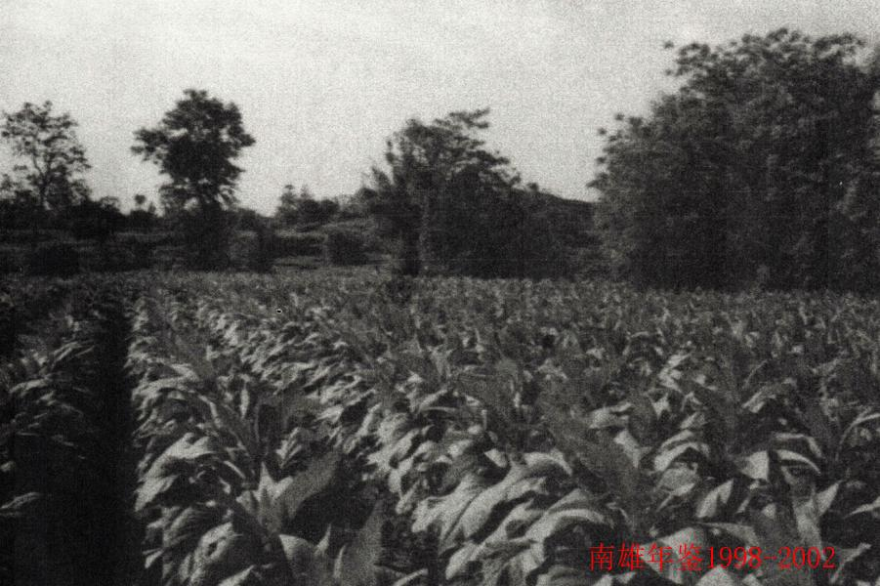
烟草

农业综述

【概况】
南雄农业局是全市的农业行政主管部门之一，2001年底市行政机关机构改革后由原农办、农业局、乡镇企业局撤并重组而成，新组建农业局内设8个股室：局办公室、人事监督股、种养业办公室、农业综合开发办、扶贫办、农村经营管理股、科教信息法规股、财务股等，全局有行政编制人员29人，事业编制人员3人。局下属有种子站、农业技术推广中心、种子公司、植保站、病虫测报站、农科所等6个事业单位。局长：黄德群；党组书记：何新林；副局长：徐学腾、邓荣球、谢斌峰。
五年来，全市上下认真贯彻落实中央、省、市农业农村工作会议精神，坚持以发展农村经济为主题，以调整农业产业结构和农村经济结构为主线，以市场为导向，以效益为中心，以科技兴农为手段，以实现农业增效，农民增收，农村稳定为目的，脚踏实地，真抓实干，努力开拓，确保了农业生产和农村工作的稳步推进，协调发展，使农业农村经济呈现出增产增收增效的良好态势。据统计，2002年农村经济总收入达31.17亿元，比1997年的24.94亿元增加6.23亿元，年递增4.6%；农村人平纯收入4190元，比1997年的3103元增加1006元，五年间平均每年递增5.7%。

【产业结构调整】
为使南雄农业生产不断适应市场经济的需要，五年来，农业部门把调整产业结构作为发展农村经济、增加农民收入的头等大事来抓，并把调整的重点落实在优化作物布局和品种布局上。种植业方面：五年间共调减水稻面积10多万亩，增加黄烟种植面积5万多亩，花生种植面积4万多亩，蔬菜2万多亩，粮经比例由1997年的53：47调整为2002年的49：51。养殖业方面：每年饲养生猪30多万头以上，饲养三鸟400万多只，养殖业比重增长3个百分点。通过调整结构，使农村人均增收达150元。

【农业机械化推进速度加快】
2002年，全市拥有农业机械动力13.41万千瓦，比1997年7.11万千瓦，增长88.6%，农村用电量1862万千瓦时，比1997年1435万千瓦时，增长29.7%；其他耕作机械5725台，收获机械11455台，排灌机械3738台，运输机械992台，畜牧机械1230台，农副产品加工机械2186台，分别比1997年增长57.8%、16倍、2.15倍、1.9倍、24.1%、16%。农业机耕面积完成实际面积15.15万亩，占总耕地面积43.76万亩的34.6%，占可机耕面积的76.5%。此外，农机运输作业量得到进一步提高，水稻脱粒已基本实现半机械和机械化。

【科技兴农】
为了加快科技兴农步伐，五年来该市加大了科技兴农力度，使各级领导和广大干部群众的科技意识和服务意识不断增强，新品种、新技术的推广应用取得了显著成效。新技术方面，重点推广了覆盖地膜技术，黄烟塑料托盘育苗技术，密封循环烤房烘烤技术，水稻免耕技术，网箱养鱼技术等；在新品种方面，推广了黄烟的原种K326、9601、K617，优质稻的超级稻、金优207、新香优80、华优86等；水产业的三角鲂、池沼公鱼、石鲣等。

【扶贫开发工作得到加强】
该市严格按照国家扶贫开发的基本方针和原则，以增加农民收入为中心，以改善提高该市农村基本生活条件和基本发展环境为重点，以加强培训教育，提高农民素质为根本，从技术、资金、项目、教育、政策等方面积极扶持贫困户发展生产，加快扶贫开发步伐。五年来，共争取上级资金690万元，改造老区小学23所，建筑面积8304平方米。积极开展扶贫助学，扶持贫困家庭子女，共计初中、小学学生8143人，免收学费304.55万元等。同时，在全安、古市、湖口、珠玑等地广泛开展山水田林路综合治理，大大改善了农村生产生活条件。

【农村医保体系逐步建立】
农村合作医疗是机改后由卫生系统移交给农业部门管理的一项职能。五年来，市农业局把农村合作医疗工作作为贯彻“三个代表”重要思想，为农民办好事、办实事的“民心工作”、“德政工程”来抓，制订了工作方案，成立了工作机构，下发了任务目标，组织了两次专题检查，召开了全市农村合作医疗工作会议和座谈会议，并创办了雄州、湖口、江头、水口、澜河、百顺等6个农村合作医疗示范点。据统计，2002年全市已有20多万名农民参加了医保，占全市农业人口的56.8%。

种植业

【概况】
随着市场经济的发展和中国的入世，农产品市场竞争日趋剧烈，为此，该市发挥优势，找准市场，进一步调整产业结构，优化产业布局，全面提升农业竞争力，特别是在发展黄烟生产，地膜花生，蔬菜生产，优质稻生产等方面下大决心，花大精力，狠抓落实，并取得较好的成效。五年来，南雄有三年受到水灾、冰雹、雪灾及倒春寒等自然灾害的侵袭。由于政府抗灾救灾有力，并及时调整了生产布局，落实了各项增产增收措施，依靠科技进步发展生产，提高了生产效益，五年都取得了好收成。特别是黄烟生产由低潮转向高潮，烟叶产量和质量开始回升，进入了国家优质烤烟生产基地行列。
1998年至2002年主要农产品产量统计表
单位：吨
年度  产品名称 | 1998 | 1999 | 2000 | 2001 | 2002
粮食 | 251407 | 空 354 | 255707 | 2知 11 | 246134
其中：水稻 | 230119 | 238707 | 237655 | 230401 | 229539
早稻 | 72915 | 77670 | 75730 | 68389 | 66141
中晚稻 | 163204 | 161037 | 161925 | 162012 | 163398
烟叶 | 20408 | 19248 | 18197 | 21319 | 21474
花生 | 16257 | 17412 | 16760 | 18259 | 18259
大豆 | 4861 | 5529 | 5382 | 6229 | 5611
水果 | 14731 | 15518 | 15397 | 16217 | 15819

【农业耕地】
南雄1998年至2002年耕地面积变化情况表
年份 | 耕地面积 |  |  |  | 备注
 | 水田（亩） | 旱地（亩） | 合计（亩） | 对比 1998 年
1998 | 329337 | 109393 | 438720
1999 | 328557 | 109379 | 437936 | -794
2000 | 327021 | 110591 | 437612 | -1108
2001 | 327252 | 110359 | 437611 | -1109
2002 | 327253 | 110359 | 437612 | -1108

【改造中低产田】
五年间共种植绿肥面积20万亩，平均每年种植绿肥4万亩。同时，每年开展“山、水、田、林、路”综合治理的大禹杯竞赛活动，较好地改善了农业生产条件，使地力有所恢复，但总体地力形势仍不容乐观。

【农业科技】
五年间南雄应用的科技成果有水稻旱育稀植栽培技术、水稻塑料软盘育秧技术、地膜花生的推广应用。
1.抛秧。水稻塑料软盘育秧抛植技术得到普遍应用，收到了省工、省种籽又高产的效果，改变了农民插秧“两弯腰”（拨秧弯腰和插秧弯腰）的传统习惯，深受农民的欢迎。
2.地膜花生。地膜覆盖技术是农业技术的一场革命。地膜覆盖栽培花生是在地膜黄烟获得成功后的延伸，南雄市于1998年开始小规模的试验，一举获得成功，1999年扩大到全市24个镇进行试验示范，效果明显，据全市24个镇试验测产分析，地膜花生对比露地花生亩增75公斤，亩增值150多元。从2000年开始进行大规模的推广应用。制订优惠政策，拿出专项资金，实行地膜补贴，加大宣传力度，录制了地膜花生栽培技术的录像带，巡回到各村播放，印发技术资料到户，层层办好示范，召开现场会加强检查督促等措施，使地膜花生推广应用快，增产效果好。推广面积不断增加，面积最大年份达到3万多亩，产量越来越高，最高单产达到470公斤，创下了南雄花生的最高产量记录。地膜覆盖栽培花生深受群众欢迎，已经变成了群众的自学行动。

【品种改良】
1998年至2002年，水稻品种以杂交稻为主，推广了金优207、两优培九、华优桂99、华优86等新品种，品种的改良大大提高了水稻的产量和质量。

林业

【简述】
1998至2002年，南雄林业工作以依法治林、科技兴林为主，围绕“增资源、增效益”开展林业第二次创业和山区综合开发等工作。1998年，全市林业用地面积155454.3公顷，有林地面积143450.9公顷，森林覆盖率63.8%；林业用地中生态公益林面积42901.0公顷，商品用材林面积112553.3公顷。2002年，全市林业用地面积155521.9公顷，有林地面积144018.2公顷，森林覆盖率是63.5%，林业用地中生态公益林面积42980.4公顷。2002年活立木蓄积量6260800立方米，比1998年活立木蓄积量5457905立方米增长14.7%。2002年林业年产值8636万元，比1998年林业年产值6935万元增长24.5%。2001年8月，南雄市被国家林业局授予“中国银杏之乡”称号，9月，南雄市被评为“全国经济林建设先进县（市）”，10月，市局被评为“全省森林防火先进单位”，2002年，市局被评为“全国森林防火先进单位”。

【森林资源培育和管理】
1998年至2002年，南雄森林资源和管理工作的重点是调整林种、树种结构，扩大生态公益林经营面积，加强生态公益林培育、保护和管理，搞好商品林基地建设，继续推行分类经营。到2002年，全市已建立商品林面积112541.5公顷，生态公益林面积42980.4公顷。在有林地中经济林面积3758.9公顷，竹林面积22449.7公顷。建成油茶基地2000公顷，银杏基地6000公顷，丛生竹基地6000公顷，毛竹基地20000公顷，松脂生产基地2000公顷。1999年至2002年，省财政拨入生态公益林效益资金达907.9万元，其中生态公益林补偿资金906.6万元，设计规划费1.3万元。五年来，南雄森林资源实行限额采伐、凭证采伐、凭证运输以及分类经营的管理方式，森林资源的年生长量大于消耗量。1999年市林业局成立了林地保护管理办公室，2000年成立了生态公益林管理总站，2002年市机构改革时增设了法制股。在加强林业执法队伍建设中，对执法人员进行岗前培训，要求执法人员必须持证上岗。1998年至2002年，该市每年的森林资源净增长量都在16.7万立方米以上，净增长率超过了2.8%，仅2000年，市森林资源年增长量达21万立方米。

【林业经济发展状况】
1998年，全市共有国营林场和集体林场69个，经营总面积37007公顷，全年总收入820万元，其中林业收入804万元。2000年，全市国营林场和集体林场有56个，经营面积35103公顷，全年总收入742万元，其中林业收入715万元。随着林业的发展和国家调整林业产业结构的政策，国营林场和集体林场正逐步进行调整与改革。
1998的全市生产商品材55921立方米、毛竹101万根、松香1703吨，2002年生产商品材51626立方米、毛竹123万根、松脂3250吨，林业总产值8636万元，比1998年6935万元增长了24.5%。

【生态公益林建设】
1998至2002年，该市建立省级生态公益林面积42980.4公顷，分布在市辖区内的20个镇和5个林场，其中防护林41345.7公顷（水源涵养林25196.4公顷，水土保持林16149.3公顷）、特种用途林1634.7公顷（自然保护小区1516.1公顷，风景林68.7公顷，其他特用林49.9公顷）。2000年，南雄林业局成立了生态公益林管理总站，各镇相应设立了生态公益林管理站，并建立了一支200人的护林队伍。2001年，该市区划界定国家级生态公益林48235公顷。为加强生态公益林的建设、保护和管理工作，改善和优化生态环境，该市颁布了《南雄市生态公益林建设管理和效益补偿办法》，将生态公益林重点规划在红砂岭地区、浈江、凌江河流两岸、大中型水库（电站）水源涵养范围内，由市林业行政主管部门统一规划、统一管理、统一经营、统一建设，按有关规定进行编制，并报市人民政府审批。生态公益林的抚育管护工作严格执行“四有”、“四无”，即有专人管护、有护林公约、有明显四至界限和标志、有奖罚制度，无山火、无偷砍盗伐和打树枝、无毁林开垦、无严重的病虫害。生态公益林建设资金由市政府统筹，每年市林业行政部门制定建设和补偿计划对生态公益林经营者给予补偿，1999年至2002年，生态公益林效益补偿资金达907.9万元。

【森林防火】
1998年至2002年，该市森林防火工作贯彻“预防为主，积极消灭”的方针。表现为：一是落实森林防火责任制，每年逐级签定防火责任书；健全防火值班与宣传制度，防火办、森林消防大队及各镇坚持24小时值班，每年的一月、九月、十一月定为防火宣传月；健全野外用火审批制度，减少山火发生。二是加强扑火队伍建设，该市已建成300人的扑火突击队，1999年成立了森林消防大队，负责该市扑救山火的重要任务，协助炼山3000多亩，开防火线10公里。三是加强森林防火基础设施建设，每年投入资金20万元用于完善森林防火设施。1999年投资近20万元，建成了森林消防大队驻地，2000年投资40万元完善该市森林防火基础设施建设。四是重视生物防火林带建设，该市营造生物防火林带所需配套资金列入财政预算，明确目标，责任到人，强化管理，健全制度，保质保量完成营造生物防火林带工程任务。

【松香生产概况】
南雄共有松林面积50000公顷，占有林地面积的34.6%。为发挥松林资源优势，该市采取“公司+农户+基地”的模式建立松脂基地2000公顷，连续五年对基地内的松林进行抚育，规范采脂行为，1998年至2002年，该市年松香产量3000吨，松节油300吨，产品合格率达98%，特一级产品占91.8%。

【竹子生产概况】
南雄是广东省主要竹产区之一，毛竹林面积2000多公顷，占有林地面积的16.6%，毛竹活立竹5340万株，主要分布于百顺、澜河、帽子峰、苍石、江头、主田等镇。1998年至2002年通过抚育、低产林改造、限额采伐等措施，提高了毛竹林的林分质量，全市平均年产竹100万根，以1999年为例，全市生产毛竹110.87万根，其中商品竹77万根，生产竹制品1070吨。全市有丛生竹30万丛，主要分布在平原镇区和江河流域，其品种有黄竹、勒竹、泥竹等10多个品种，全市年产丛生竹竹笋560吨，生产用于造纸的竹材2000吨。

【油茶生产概况】
油茶是木本食用油料树种，茶油色清味香，脂肪含量低，不含芥酸，是一种保健食品，南雄市现有油茶林2000公顷，主要分布在南亩、坪田、水口、珠玑、江头、主田、梅岭等镇的丘陵缓坡地，其品种主要有白花油茶和红花油茶。南雄油茶林由农户分户经营管理，全市年产油茶籽800吨，年产茶油200吨。

【银杏生产概况】
南雄市是广东唯一的银杏主产区，到2002年止已建立银杏生产基地6000多公顷，该市的银杏生产注意抓好试验示范和科技推广等工作，进行了高枝嫁接试验和早结丰产技术的推广，从坪田等镇采集优良接穗，对用实生苗种植的银杏进行高枝嫁接实验，大部分在次年挂果。早结丰产技术和人工授粉技术的推广应用，使银杏树提前挂果，提高了银杏产量。

水利水电

【简述】
据统计，1998年至2002年的五年中，全市共投入水利建设资金2.48亿元，比前五年增加投资0.81亿元。其中：中央投资2045万元，省水利厅投资3447.25万元，韶关市投入97.80万元，本市投入9758.2万元（含贷款1600万元），镇及群众自筹9489万元（含以工折款8738万元）。完成的主要工程有：孔江总圳38公里三面光；瀑布灌区12公里防渗防污四面光；苍石水库电站建设；凌江河飞机场段裁弯取直及羊角大桥；建成三枫闸坝及电站；水西小岛及浈、凌两江城区防洪河堤建设共27.8公里；横江水库及列入省人大议案的19宗小型水库除险加固；改造旱坡地1.5万亩；新增小水电装机容量11800千瓦及一批面上小型水利工程。在抓好全市水利建设的同时，水利系统的两个文明建设也取得了较显著的成绩，各项工作得到全面发展，水利局机关连续五年被省水利厅、韶关市水利局命名为文明单位，连年被南雄市评为两个文明建设先进单位。

【水利机构】
1997年4月，在机构改革中，原“南雄市水利电力局”更名为“南雄市水利局”。局机关设8个职能股室。即办公室、人事股、计财股、工管股、机电股、综合经营股、水利股和水政股，保留设计室（事业单位），行政编制29名，市三防办公室、移民办公室设在水利局。2000年8月，原局直管的瀑布、苍石、中坪、帽子峰等四座骨干电站产权转让给广东韶能集团公司后，水利局下属单位有：小水电公司、自来水公司、水利局建筑工程队、机电排灌总站、水利物资服务公司、孔江、横江、宝江、大源、乌坭、蛇岭等水库和瀑布灌区、中坪灌区等，共13个基层单位。2001年12月，市直机关进行改革，市编委同意水利局6股1室。即：人事股、计财股、工管股、水利股、机电股、水政股、办公室。局机关人员编制精简20%。市三防办公室、市移民办公室仍设在水利局。局保留设计室。2002年1月18日，市编委决定水利局内设机构7个，行政编制20名，其中领导职数4名（1正3副），其他干部16名，后勤编制2名，总编制22名，市三防办公室、市移民办公室为市属股级事业单位，归口市水利局管理。
12月5日，经市政府同意，成立南雄市河堤管理处（股级），归口水利局管理，编制12人，其中正副主任各1名，技术人员1人，船工2人，巡视员1人，财会2人，其他管理人员4人。编制人员采取公平考核，竞争上岗。

【水利基建工程】
五年中先后完成了五项水利基建工程：（1）孔江水库总圳防渗三面光工程。该工程于2000春全面完成，从渠首至罗田水库，全长33.31公里防渗三面光（原为38公里，缩短4.69公里）历时10年，共投入资金1300多万元。（2）新建苍石水库电站工程。苍石水库为南雄第一座重力坝中型水库，库容1176万立方米，坝后电站装机2x400千瓦，工程于2001年10月全面竣工，历时9年，共投入建设资金5000多万元。（3）横江水库除险加固工程。该工程主要加固项目包括：新开输水隧洞187米、建放水塔、改造反滤体、土坝培厚、灌浆、前坡砼护面、改造防洪公路等。工程于1996年冬动工，1999年全面完成，共投入资金1393万元。（4）瀑布灌区总干渠工程。从瀑布电站尾水至自来水厂共12公里，全面实施防渗防污四面光，保证城区居民用上放心水。工程分3年施工，于1998年全面竣工。（5）新建三枫闸坝工程。坝长120米，该工程为提高防洪能力，改善城市生态环境，美化城市和旅游将起到重要作用。闸坝采用水力自控翻闸门，共15扇水力自控翻板闸门。正常蓄水位119.5米。工程于2001年1月动工，2001年10月竣工，共投入资金580万元。

【防洪河堤建设工程】
南雄市城区防洪河堤建设工程属1998年第一批国债水利建设项目，主要工程项目包括：凌江飞机场段裁弯取直的河道开挖及两岸衬砌，建三枫闸坝，水西环岛、水西桥至田边水段、南木村至河南桥、三枫闸坝至教场桥、浈江河河南桥至水南桥、水南桥两岸至莲开净寺和浈江河规划城区的南端营保前至城区东端的三洲等河段河堤坝共28.1公里。建成堤高5～8米，均设浆砌石河堤，控制河面宽80～150米之间包括疏浚河道13.381公里。总投资为8757万元，工程于1998年12月动工，2002年底竣工。
另外，2002年5月，市委、市政府决定对浈江河右岸城区段，从原县副食品厂至河南桥全长1800米，老城墙进行修复。新建河堤和修复旧河堤（老城墙）后，河南桥下游浈江河堤坝距（即河面宽）为120米以上，河南桥至水西桥段最小堤距为81.5米，水南桥上游最小堤距为90米，能满足行洪需要。
城区防洪堤全面建成后，遭受五十年一遇洪水时，能确保外河水位不淹浸城区，局部涝区在十年一遇24小时暴雨城镇一天排干，农田三天排干。

【小型水库除险加固】
全市现有小（一）型水库11宗，小（二）型水库43宗。其中被列人省人大议案小型水库除险加固工程的小（一）型水库有：大源、罗田、乌坭、蛇岭和围背等5宗水库。除大源水库尚有大坝加固等项目未完成外，其余4宗水库已全面完成，并通过验收。被列为省人大议案除险加固的小（二）型水库有：市管梅花水库；珠玑镇高坑、中坑、永丰；梅岭镇马坳窝；古市镇倚逢、三丘田；南亩镇官田、冷水迳；黎口镇棉被角；乌迳镇黎壁坑；主田镇杨梅坑；界址镇松树荫、长坑；坪田镇新龙等15宗水库。加固项目已全面按规范设计要求完成，并已通过验收。20宗小型水库除险加固工程，从1997年10月动工至2002年6月已全面完成加固任务，共投入资金2431.91万元。其中省补助508.5万元，韶关市补助156万元，其余1797.41万元由该市及镇、群众自筹解决。

【小水电建设】
至2002年底止，全市共建成投产的水电站共106座，总装机196台，总容量54545千瓦，2002年全市发电量为1.49亿千瓦时。五年中，新建和扩容电站33座，共装机53台，总装机容量1180千瓦。比前5年增加新建和扩容电站19座，增加装机19台，增加容量6415千瓦。截止2002年底止，全市在建水电站56座，总装机92台，总容量19045千瓦。其中在建的市管三枫闸坝电站装机2台，容量2000千瓦。

【水库移民工作】
1998年～2002年，该市水库移民工作，遵照省政府粤府［1997］106号文《关于继续实施解决水库移民遗留问题议案的通知》和粤水移办［1998］9号文《关于建立省、市、县各级移民办挂钩扶持移民示范村的通知》精神，市移民办积极开展工作，切实为水库移民解决热点、难点问题。五年中，共投入移民建设资金957.4万元（其中省补助204万元，市（县）自筹282.7万元，镇、群众自筹470.7万元），主要完成和扶持7个项目：（1）建食水井7口，安装自来水管26650米；（2）新建住房15168平方米；（3）改造高低压线路1.9公里，新安装变压器2台；（4）完善水利设施2宗，改善灌溉面积1000亩；（5）开通公路38.2公里，建桥12座；（6）扶持种植经济林（果）1370亩；（7）建立了10个移民示范村。他们是：乌迳镇明山塘、田心、主田镇塘山；坪田镇龙口和龙头；界址镇马芫，江头镇夹水口，邓坊镇洋西，梅岭镇角湾，雄州镇苍石移民新村。2002年全市水库移民人年均收入达2950元，比1997年人均增加了950元；人均口粮800市斤，比1997年人均增加了40市斤。
（撰稿人：郭先瑈）

三防工作

【简述】
1998～2002年中，该市三防指挥部认真贯彻执行“安全第一，常备不懈，以防为主，全力抢险”的三防工作方针，积极开展全市的防汛、抗旱、防风的日常工作，在市委、市政府的领导下，有效地组织每次抗灾救灾工作。并及时收集汇总雨情、水情、灾情向韶关市三防指挥部和南雄市领导汇报，当好参谋。2002年12月，三防办被韶关市委、市政府评为“抗洪救灾先进单位”。

【三防指挥部】
南雄市人民政府防汛、防旱、防风指挥部（简称三防指挥部）是一个常设机构。其主要职责是：在上级三防指挥部和同级人民政府领导下，执行上级的防汛指令，制定三防措施，落实三防经费和物资，组织动员社会各界投入三防斗争，部署年度三防工作，统一指挥辖区的防汛抗洪、防风、防旱和抢险工作。
三防指挥部设总指挥1名（由市长担任），副指挥若干名（由副市长、市人武部、公安、农业、水利局主要领导担任），成员由市财政、民政、保险、建设、经贸、工业、电信、邮政、水利、交通、电力、农业、林业、卫生、粮食、商业、气象、广电、石油、国土等部门主要领导组成。三防指挥机构和防汛责任人每年进行一次调整，三防指挥部每年召开一次全市三防工作会议，传达上级三防会议精神，部署全市三防工作，签订防汛安全责任书。遇到严重灾害、由市成立临时的抗洪抢险或抗旱救灾指挥部，统一指挥抗灾工作，并由三防指挥部收集记录灾情向韶关市三防指挥部汇报。同时做好灾区的善后工作，使灾区能尽快恢复生产，重建家园。

【三防办公室】
三防办公室是南雄市三防指挥部开展日常工作的常设的办事机构，办公地点设在水利局，为事业单位编制。按照广东省三防总指挥部《关于进一步搞好三防办公现代化的通知》中对县级三防办的要求，南雄三防办落实了人员编制，配备了一名水利专业人员，设有专门办公室、值班室（兼调度、接待、通讯机房和值班休息室）。现办公设备有：三防指挥车1辆、电脑1台、程控电话机2台、录音电话传真机1台、彩色电视机1台、无线电台2台（套）和雨量数据采集器1台等。软件配套方面，建立健全了三防规章制度，如《三防指挥部职责》、《三防办主要职责范围和任务、《水利工程防汛责任人主要职责》和《三防值班制度》等，有年度睛雨情况表、编制完善了中型水库和重点小（一）型水库防洪预案和描绘了防洪风险图。

【防汛检查与控制运用】
每年进行一次水利工程安全检查，由市三防指挥部下发防汛大检查的通知，发至各镇政府和各水库单位执行按照分级管理的原则，市管水库由三防办、水利局组织检查，镇、村管的水库、山塘，由各镇组织镇领导、水管会和村委会领导，在规定的时间内逐宗进行检查，并将检查情况报市三防办。防汛安全检查的主要内容是：（1）水库主、副坝管理是否完善；（2）溢洪道和各放水设备是否完好；（3）防洪抢险公路和通讯是否畅通无阻；（4）水文观测资料是否齐全；（5）防洪安全责任制及防洪物料是否落实到位。市重点小（一）型以上水库每年4～9月汛期控制运用计划，由市三防指挥部根据各水库具体状况和气象预报情况，制定控制运用计划，报韶关市三防指挥部审批。其它小（一）型以下水库控制运用计划，由市三防指挥部根据情况直接下达各水库执行。全市各水库执行控制运用情况，可通过每日各水库向市三防办汇报雨情、水情中了解。发现有超控制运用计划的现象，立即制止直到恢复控制限度为止。

【防汛交通、通讯】
截止2002年底止，全市6宗中型水库及市管的大源、乌坭、蛇岭、罗田和梅花等5宗小（一）、（二）型水库及镇管的围背、杨梅、梅岭、寨下、竹高坑、松山等小（一）型水库防汛公路可直达水库坝顶；已完成除险加固任务的中坑、马坳窝、棉被角、长坑、黎壁坑、松树荫、倚逢、三丘田、杨梅坑、官田、高坑、新龙、冷水迳和永丰等小（二）型水库防汛公路已全部重修，可直达水库坝顶。
全市6宗中型水库全部安装了电话机和摩托罗拉型无线电台；大源、乌坭、蛇岭、罗田、围背、杨梅等小（一）型水库安装了电话机和KVOD型无线电台，可直接向市三防办汇报雨情和灾情、汛期做到畅通无阻。

【防灾减灾措施】
五年中，防灾减灾采取的主要措施：一是建成了苍石水库，年可拦截洪水1100多万立方米；二是对中、小型水库进行除险加固，共完成中型1宗，小（一）型5宗，小（二）型15宗，确保工程安全和增加蓄水量，保证农田抗旱灌溉用水；三是全面完成了孔江水库总圳防渗工程，年可节约水量500多万立方米，等于新建1宗小（一）型水库；三是建成了浈江河三枫闸坝及防洪河堤建设27.8公里。可减免市区及市郊近10万人口，41.3平方公里，5.8万亩农田及千多工厂企业的洪灾损失和增加土地利用价值。同时可减缓三枫闸坝下游的洪峰流量；四是每年坚持防汛大检查和召开防汛工作会议，健全各级防汛指挥机构，签订防汛安全责任书，层层落实责任，成立抢险队伍，做好物资准备等工作；五是一旦发生严重水旱、风雪、冰雹等灾情，各级指挥机构能全力以赴，采取各种有力措施，组织干部群众抗灾抢险，修复水毁工程，动员全社会力量支援灾区，尽快恢复生产，重建家园，使受灾损失降低到最低程度。

【防灾救灾工作】
五年中，南雄气候变化异常，先后发生较严重的洪涝灾害4次，旱灾2次，龙卷风和冰雹灾害1次。据不完全统计，共造成全市受灾面积达24.36万亩，倒塌和损坏房屋2200多间，损坏大小水利设施500多宗，直接经济损失达2.27亿元。主要灾情是：1999年9月16日～21日，受9910号热带风暴影响，全市连续5天普降大到暴雨，日最大降雨量市区为123.3毫米，受灾农田0.8万亩；2000年4月25日，全市普降大到暴雨，局部地方下了冰雹，农作物受损1.3万亩；2002年8月6日～11日，受12号台风“北冕”影响，连续6天普降中到大雨，局部大暴雨，平均降雨量达216.5毫米，0.58万亩农田受灾减产；2002年10月27日～30日，受高空切变线和冷空气影响，持续4天出现大范围降雨天气，最大降雨量231.1毫米，全市受灾农作物10.43万亩，其中失收6.30万亩；1999年春，发生严重春旱，持续50多天干旱无雨，造成早稻播种困难；2000年5月，全市出现20多天连续干旱，受旱面积达11.60万亩；2002年8月27日，该市遭受龙卷风、冰雹袭击，部分农作物受损。
每次出现的严重灾情，市委、市政府领导都能根据三防办提供的灾情，及时组织干部群众进行抗灾救灾工作，将损失降到最低限度。
（撰稿人：郭先瑈）

畜牧业

【简述】
南雄市畜牧水产技术推广中心，是2001年12月由原畜牧管理总站和水产管理总站合并成立的一个科级事业机构。内设畜牧股、兽医股、水产股、人秘股、财会股，该中心有助理畜牧兽医师13人，助理水产工程师1人。大中专毕业人数占该中心干部职工的85%以上。该中心下属有畜禽防疫站、兽医卫生监督检验所、饲料药械公司、畜牧供销公司、疫苗供应站、水产技术服务部、鱼苗场、水产供销公司、二十个镇设有畜牧兽医站，共276人。五年来，畜牧水产工作取得了较好的成绩。2002年全市畜牧业总产值达1.66亿元，（1997年不变价，下同）比1997年1.64亿元增长1.2%。2002年三鸟饲养量达4804949只，出栏肉猪357380头，耕牛存栏量66787头，比1997年分别增长9.4%、25.1%和减少2600头。

【畜牧业生产结构】
1.在平原地区以农户饲养为主体的养殖方式已转变为集约化、规模化、基地化、产业化的养殖模式。至2002年养猪专业户546户，三鸟养殖专业户299户，立体综合养殖场34户及翠屏公司四大猪场，洋汾水蛋鸡场等大型养殖场。五年来，禽畜专业户养殖情况如表（一）
1998年至2002年专业户养殖情况统计表：（一）
年度 | 养猪专业户 | 出栏肉猪  （头） | 养禽专业户 | 出栏三鸟  （只）
1998 | 498 | 17568 | 332 | 453250
1999 | 475 | 24700 | 327 | 511101
2000 | 489 | 30807 | 323 | 439926
2001 | 517 | 37741 | 318 | 484705
2002 | 546 | 46093 | 299 | 545675
2.以传统的家禽养殖业逐步向特种珍稀动物养殖业发展。2002年引进江西个体户在洋角村开办特种珍禽养殖场，养成有“白鹇、七彩山鸡、贵妃鸡、孔雀”等珍禽，年产10250只。2001年主田镇大坝村养殖“天鹅”2250只。
3.以长白公猪为父本，地方猪为母本的两元杂交猪在本市已全面推广应用，翠屏公司主田种猪场1996年投产后每年供应三元杂交瘦肉型猪苗达16000头。全市99%的商品猪都是二元杂和三元杂交猪。

【良种繁育】
1.以良种公猪为先导，利用杂交优势，确立以长白公猪为主体的“四大”外来猪种（长白、约克、杜洛克、迪卡）作为杂交父本在全市已经全面推广。五年共引进良种公猪415头。五年共淘汰本地公猪195头。基本上淘汰了本地公猪。
2.二元杂母猪品种改良五年共完成13000头，基本淘汰了本地母猪。三元杂交瘦肉型猪在该市部分地区也相继得到推广。

【畜牧业生产水平】
科学养畜、养禽在南雄已得到推广应用，农户利用混合饲料喂畜禽，彻底改变了年头养成猪、年尾出栏的状况，八个月就可达200斤以上出栏，缩短饲养期四个月。专业户利用全价饲料，生猪饲养四个月就达180斤出栏。快大鸡40～60天也可出栏，本地鸡80～90天出栏，从而加速南雄畜牧业的发展。2002年由广州人投资在南雄开办的番灵实业有限饲料公司，每年生产全价伺饲料30320吨。全市2002年销售全价饲料20580吨，比1997年增加1318吨。

【兽药管理】
1993年开始实行兽药管理法规化后，凡经营兽药的单位和个人必须持有兽药经营许可证和营业执照，并要求每年进行年检，年检合格的在行政服务中心换取有效期许可证和营业执照，市兽医卫生监督所也不定期地对各兽药店进行检查，不准销售假、冒、伪、劣兽药和违禁兽药、添加剂，确保兽药市场的健康发展。全市兽医生物疫苗由畜牧水产中心的疫苗供应站统一管理和发放，任何单位不得经营。五年来，兽药管理良好。

【畜禽疾病防治】
为了保障畜牧业的健康发展，按照“预防为主，防治结合”的方针。做好各种疫苗的组织、保管、供应工作。1998年至2002年，每年抓好“春秋”两次防疫，还不定期对仔猪窝边注射常年性免疫程序，使生猪死亡率控制在1%以下，禽的死亡率控制在10%以下。

水产业

【简述】
1998年至2001年水产管理总站设有人秘股、水产股、渔政股、水产技术推广总站、技术服务部等股室。共有干部职工23人，并有市水产供销公司、市鱼苗场2个下属基层单位。2002年水产管理总站与畜牧管理总站合并成立畜牧水产技术推广中心。
渔业生产情况（详见生产统计表）。1998年至2002年年放养面积39570亩，与1997年持平，鱼苗放养量2002年放养3555万尾，对比1997年3100万尾，增长14.7%，年均递增2.94%；鱼产量2002年12400吨，对比1997年9725吨，增长2675吨，增长27.5%，年均递增5.5%。各项生产指标创历史最高水平，其发展特点表现在如下几个方面。

【水面综合开发持续发展】
为充分发挥现有资源优势，渔业生产坚持以开发山塘、水库面积为重点，走内涵挖潜的发展方向，有效地促进了鱼业生产的快速发展，2002年山塘综合开发面积6635亩，占全市山塘面积的73.3%，年均递增4.2%，山塘总产3976吨，对比1997年增加724吨，增长22.2%，年均递4.4%。

【养殖品种结构不断优化】
坚持以市场为导向，以经济效益为中心，加大品种结构的优化力度，提高优质鱼的放养比重。2002年优质鱼（即丰鲤、彭泽鲫、福寿鱼、白鲳、加州鲈、鲮鱼、本地塘虱、三角鲂等）放养1760万尾，占放养量55%。对比1997年增长57.5%。发展较快的如三角鲂，2001年从韶关特种水产养殖场引进100万尾在山塘、水库试养，已获成功。该市自繁、自育、自养的优良品种有丰鲤、彭泽鲫、加州鲈鱼、本地塘虱、三角鲂等优质鱼类。

【水库渔业大幅度的增长】
2002年总产644吨，对比1997年增加了131吨，增长25.5%，年递增5.1%。2001年在韶关特种水产养殖场引进100万尾三角鲂种苗放到孔江、宝江等各大水库试养，已获成功，该中心主动争取省海洋渔业局的支持，无偿提供6200万粒（价值124万元）池昭公鱼受精卵，于2001年4月18日从新疆移殖到孔江、苍石等水库，于10月下旬在孔江、苍石水库捕获池昭公鱼150多尾，获成功：2001年3月13日至23日，对银鱼开展人工受精6天次，受精卵达114万粒，受精卵达到70%以上，孵化率达到50%。

【养殖技术推广网络逐步完善，科学养鱼知识不断普及】
1998年以来，总站通过水产养殖技术推广站和水产技术服务部以及雄州等镇13名乡村渔技员，设立常年技术咨询服务点，专门为广大养户提供方便。五年来，水产部门举办各类型培训班和技术讲座，每年12期，年平参加学习近450人，印发技术资料1500份，接受群众技术咨询400人次。为提高南雄渔业科技含量发挥了应有作用。
1998年至2002年渔业生产统计表
单位：（亩、吨）
年度 | 放养面积 | 鱼塘 | 山塘 | 水库 | 鱼产量 | 鱼苗放养量
1998年 | 39570 | 15540 | 9045 | 14985 | 10527 | 3122万尾
1999年 | 39570 | 15540 | 9045 | 14985 | 10871 | 3168万尾
2000年 | 39570 | 15540 | 9045 | 14985 | 11563 | 3308万尾
2001年 | 39570 | 15540 | 9045 | 14985 | 12196 | 3500万尾
2002年 | 39570 | 15540 | 9045 | 14985 | 12400 | 3555万尾

广东翠屏实业股份有限公司

【概况】
广东翠屏实业股份有限公司于1994年6月经广东省体改委、广东省工商局批准设立注册登记的股份制企业，公司成立后以发展三高农业为主，取得了一定的经验和成绩，也有教训。1998年后，翠屏公司根据自身的实际，全面地进行经营结构调整。
在经营上，根据市场的情况，撤并一些项目。为了减少资金投入，及时地通过抓大放小的方式，减轻压力，除林业和电业外，把二十多个经营单位实行个人承包，由承包者自筹资金，自主经营，自负盈亏。公司每年减少了上千万元的资金投入，使公司在资金使用上有了转身的机会。同时，把处理闲置资产，减轻债务压力放在重要的位置。采取出让、以资抵债等方式大胆地处理闲置资产，消化债务。翠屏公司1998年至2002年通过处理闲置资产，偿还债务两千多万元。
在内部管理上，一是进行人事用工制度的改革：改公司安排用工为承包者或中层干部自主用工，实行劳务交流，双向选择，竞争上岗的人事用工制度，激发了员工的积极性。1997年底公司用工总人数为1084人，1998年后用工人数降至400人左右，减少用工数600多人，每月减少工资费用30多万元。二是改革财务制度：把原来的一级管理、二级核算的财务制度改为一级核算、二级管理，严格控制资金的使用、减少资金流失。三是全面规范管理制度：在公司制度总则的指导下，完善管理机制，细化各项责任，改变员工人浮与事的现象。四是增加工作的透明度，加强民主监督，五年来，坚持利用办公例会，员工代表例会，股东代表季度例会等，把公司的经营决策与经营情况及时进行通报。

【公司内设机构及人员状况】
2002年，公司在册人数768人，其中在册员工人数525人（内含在岗人数180人，停薪留职43人，内退86人，病休7人，待岗209人），在册离退休人数243人。公司本部下设机构有：办公室，党务办，人力资源部，财务部，债权债务处理办公室。董事长杨富超，总经理杨铭伦，副总经理王弟勤、李时有。

【林业】
林业是公司的主业，主要林业基地是帽子峰林场，该场于1957年创办，是广东省重要的商品林生产基地之一。帽子峰林场坚持“以营林为基础，采育结合，青山常在，永续利用”为生产经营指导方针，全面发展林场经济，取得了显著的成绩，经过四十多年的发展，林场山林面积达3000多公顷，活立木蓄积量达25万立方米，年产木材2万立方米。2001年1月，翠屏公司帽子峰林场在市委市政府的指示下，林业资产折价入股进入南粤竹业有限责任公司，2002年4月，市委市政府决定把帽子峰林场林业资产划回翠屏公司经营。翠屏公司还着手利用帽子峰林场良好的生态资源发展生态旅游，以发挥帽子峰林场的综合效益。

【小水电】
翠屏公司利用帽子峰林场丰富的水利资源发展小水电，按照：“以林蓄水，以水发电，以电养林，永续利用”的方针，从1974年开始兴建祖师寮第一座电站，到2002年，共建成七座小水电站，装机容量3380千瓦，年销售收入达到365万元以上。2001年1月，市政府批准将帽子峰林场电业资产折价入股进入浈江电业有限责任公司，2002年4月，市政府又决定把帽子峰林场电业资产划回翠屏公司经营。

【翠屏主田良种猪场】
广东翠屏实业股份有限公司主田良种猪场创办于1997年3月，全场占地面积580亩，下设四个分场，计划总体投资3000万元，年产三元杂商品猪苗10万头，商品猪5000头，产值3360万元。至2002年，已投入资金1500万元，养殖种猪1500头，形成了年产三元杂商品猪苗3万头的生产能力。良种猪苗在粤北、珠江三角洲、湖南及江西赣南等地区畅销。

【招商引资】
公司根据自己的资源和资产优势积极招商引资。至2002年，翠屏公司已实现招商引资的项目有：
1.龙华山温泉。翠屏公司与香港商人钟章恒先生合作开发龙华山温矿泉资源，由钟先生投资2000万元人民币建设龙华山温泉度假村。计划从2001年开始用三至五年的时间，分五期完成全部工程建设。将建功能齐全的温泉理疗中心，游乐中心，珍稀水产养殖中心，温泉水上世界，植物园，动物园，农业观光园等项目。首期资金500万元于2001年10月到位，投人第一期工程建设资金350万元，第一期工程建设在2001年12月全部完成，并于2002年1月投入营业。2002年7月，钟章恒先生决定投入第二期资金400万元改造甲鱼场，建设温矿泉度假村，已建成温泉宾馆，室内大型游泳池，八卦温泉，硫磺温泉，碳酸温泉，温泉迷宫，人造沙滩，并在2002年底投入试业。
2.中里洞水电开发。2002年初，翠屏公司引进外资，与外商合作在帽子峰林场中里洞新建小水电站，取名紫竹小水电站。该电站装机容量250千瓦，压力引水管1200米，于当年12月建成发电。
3.转让饲料厂。翠屏公司饲料厂于1995年12月创办，占地面积7580，总投资489.75万元。2002年9月13日，翠屏公司以113万元将饲料厂出让给广州番禺灵川饲料有限公司。

【重要事件】
1999年5月，翠屏公司被省政府评定为“广东省农业龙头企业”。
2000年3月，翠屏公司被韶关市政府评定为“韶关市农业龙头企业”。
2001年1月，在市委、市政府的指示下，翠屏公司的林业和电业两大资产折价入股重组进入南粤竹业有限责任公司和浈江电业有限责任公司。2002年4月，将入股的林业和电业两大资产又划回翠屏公司。
2001年10月，香港中建公司与翠屏公司签订龙华山温泉度假村开发利用温矿泉合作协议。
2002年5月，湖南商人王庸讨先生与翠屏公司签订建设帽子峰林场中里洞紫竹小水电站合作协议。
2002年9月，广州番禺灵川饲料有限公司与翠屏公司签订翠屏饲料厂转让协议。浈江电业有限责任公司。

南雄市浈江电业有限责任公司
于2001年1月组建成立，是由市小水电公司、翠屏公司、电力工业局、江头镇、全安镇、苍石镇、帽子峰镇、澜河镇八个股东单位共同出资成立，以水力发电为主营业务的有限责任公司。公司设在雄州镇爱民路22号，下有6个发电部，辖18座电站，装机容量12160kw，固定资产6801万元，员工191人，其中60人有专业技术职称，技术力量雄厚。
公司自创立以来，严格按照《公司法》和《公司章程》进行规范化运作，实行董事会领导下的总经理负责制。刘宏伟任董事长，胡声明任总经理。副总经理彭志坚、龙绍淦。2001年实现发电量5148万度，年发电收入1498万元，税后利润808万元，股东资本回报率达11.59%。
2002年，该公司经营运作正常。

南粤竹业有限责任公司
南粤竹业有限责任公司于2001年1月创立，属正科级企业单位，董事长何启林，副董事长兼总经理杨富超，副总经理：何荣生、黄志荣、雷会雄，设三部一室（财务部、生产技术部、销售部、办公室）下属有8大林场，总面积27万多亩，总人数146人，主要工作，改造低残次林，搞好毛竹抚育、新种毛竹1.5万亩，杉松树1.8万亩，培育了300多亩育苗基地。大力搞好招商引资工作，引进了投资300多万元的苍石竹制品加工厂。2002年4月因体制改革，原属管辖的林场退回到原单位管理，人员退回原单位安排。

岭南银杏有限责任公司
2001年1月银杏公司由南雄市政府发起，由农委的白果公司，银杏公司，市政府竹蒿坑银杏基地，水电、供电、百顺、澜河等银杏基地组成的股份制公司。
公司董事长：邱宜康，总经理蔡先锋，副总经理：李伟、钟达辉。
公司下设：财务部、办公室、生产技术部、营销部、竹蒿坑基地，共12人。
公司成立后，开展了下列业务：
1.银杏产品的综合加工：a、年产银杏叶袋包茶20万盒，b、银杏脱壳保鲜产品10吨，c、银杏喉可清10万盒，d、银杏护肤霜、防晒霜等产品。
2.竹蒿坑万亩银杏基地的管理。
3.十里岭苗圃基地的建设：苗圃50亩，年出树苗60～80万珠。
4.面上银杏的技术指导：以南雄市白果生产指挥部办公室（李伟兼办公室主任）为主，加强面上白果生产的技术指导检查，督促各项技术措施的落实。
5.加大南雄银杏的宣传及招商引资的力度：先后引进深圳易达利公司组建百信堂生物科技有限公司，进行银杏产品的系列开发；引进广东省政协的港区委员组建新世纪银杏园有限公司。因银杏公司的业务全部依托外资企业开展，2002年11月5日，市委常委会会议决定撤消该公司。

珠玑食用菌有限责任公司
为充分利用南雄优越的地理位置，良好的气候环境条件和丰富的山林资源优势，推进山区综合开发，加快产业结构调整步伐，发展农村经济，提高农民收入。2001年1月成立了南雄市珠玑食用菌有限责任公司，开展食用菌的研究、开发、生产、培训及推广。公司董事长沈步亮，总经理陈泽明，副总经理曾智、邓良鸿、严桂龙。公司在原南雄市全安职业中学建立了一个年生产量500万袋的食用菌研究开发基地。2002年3月，为进一步扩大食用菌的生产规模，加快食用菌的开发力度，公司整体转让给番禺外商经营。

丝绸公司
丝绸公司于1984年成立，共有人员12名。是主营蚕丝一体化的专业公司，行政上属市政府领导，业务上属省丝绸集团公司领导。
1998年～2002年在市政府的重视下和省丝绸集团公司的支持下，全市蚕桑生产得到了快速发展，公司从服务上采取了多种形式配合进行：一是在宣传上大讲种桑养蚕的益处；二是在技术上举办了各类形式的种桑养蚕学习班；三是从外地聘请技术人员深入农家进行技术传授；四是到田头作现场指导等。全市掀起了种桑养蚕高潮，新发展桑地面积5641亩，使全市桑地面积达到了6656亩。桑地面积分布在20个乡镇，其中全安、帽子峰、江头、水口等乡镇为主产区。五年收购蚕茧121600公斤（2432担）。

农机
农机集团公司现任总经理叶际法，副总经理林雄明，下设秘书股、管理股、监理股、管辖单位有农机学校，20个镇农机管理服务站及农机供应公司。农机供应公司从1999年元月开始解困转制，发放再就业安置费，干部、职工与公司签订解除劳动合同自谋职业。
1998年至2002年继续完善农机服务体系，建立、健全镇一级农机管理服务站和农机服务队，至2002年止，已有10个农机站有固定的办公、服务场所；2002年全市参加农机服务队的拖拉机有650台，收割机25台，机手756人，完成机耕作业面积12.5万亩，完成机耕收割面积0.2万亩，完成机械脱粒面积4.14万亩。
1998年至2002年大力推广新农机具新技术，五年来共推广丹霞-4，丹霞-6小型拖拉机2168台，水稻联合收割机36台，其中珠江1.5-B4台，丹霞4L-0.5型32台，机动脱粒机10420台，埋草旋耕机20台，鱼塘增氧机71台，银杏剥皮机一台；开展了黄烟机械深耕技术，农作物化肥深施“节本增效”技术的试验和推广，取得了一定的经济效益。
五年来，南雄的农机事业得到了发展，农民投资农机热情不减，农机动力连年增长。2002年农民投入农机1724万元，对比1998年同期870万元，增长98.16%，平均每年递增24.5%。农机总动力2002年达134715千瓦，对比1998年增长67.28%其中2002年小型拖拉机5725台，排灌机械3738台，收获机械11455台，农副产品加工机械2186台，农用运输机械992台，畜牧机械1230台，与1998年同期对比分别增长了35.9%，45.56%，60%，12.98%，135.6%，27.19%。
五年来，农机作业水平有了很大的提高，2002年拖拉机完成实际机耕面积15.15万亩，占总耕地面积的34.6%，占可机耕地面积的76.5%；机械收割实现了零的突破，2002年完成机收面积0.28万亩，占当年水稻种植面积的0.6%，机械脱粒面积完成13.53万亩，占当年水稻种植面积的29.56%.农副产品加工在2000年前已基本实现了机械化作业，拖拉机、农用运输车在农业生产和农房改造等农业运输中共完成农机运输作业量644万吨公里。农机为农业生产的发展，农民增收奠下了基础。
1998年至2002年，农机学校共培训各类驾驶人员1295人，其中拖拉机驾驶员585人，汽车驾驶员710人。
2002年市农机加油站适应323国道改建完工。于当年10月1日开始投入运行。同时在加油站旁边与韶关市技术监督测量中心联营合建100吨的电子地磅，总共投资20万元，农机总公司占45%的股份。
南雄市1999—2002年农业机械基本情况统计表
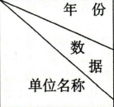 | 1999年 |  | 2000年 |  | 2001年 |  | 2002年
 | 台数 | 动力  （千瓦） | 台数 | 动力  （千瓦） | 台数 | 动力  （千瓦） | 台数 | 动力  （于瓦）
小型拖拉机 | 4753 | 30595 | 4597 | 29299 | 4832 | 3001 | 5725 | 33799
配套农机具 | 5913 |  | 6580 |  | 6561 |  | 8314
排灌机械 | 3199 | 8329 | 3266 | 8739 | 3438 | 9109 | 3738 | 9796
收获机械 | 4768 | 10233 | 6918 | 15640 | 7882 | 17825 | 11455 | 24691
农副产品加工机栦 | 1873 | 16561 | 1922 | 17835 | 2076 | 17926 | 2186 | 19528
运输机械 | 542 | 19958 | 654 | 25011 | 724 | 27069 | 992 | 35455
畜牧机械 | 1102 | 8782 | 1130 | 8865 | 1132 | 8889 | 1230 | 9811
农田基建作业机梯 | 23 | 1288 | 28 | 1482 | 25 | 1372 | 26 | 1389
渔业机械 | 20 | 80 | 70 | 213 | 71 | 217 | 71 | 217
植保机械 | 1 | 3 | 1 | 3 | 1 | 3 | 2 | 4
合计总动力 | 97865 |  | 106831 |  | 112155 |  | 134715
机耕作业 | 22760公顷 |  | 21550公顷 |  | 20120公顷 |  | 21120公顷
机械收割 | 38公顷 |  | 75公顷 |  | 121公顷 |  | 184公顷
农付产品加工 | 32.3万吨 |  | 32.07万吨 |  | 31.5万吨 |  | 28.58万吨
机械脱粒 | 5230公顷 |  | 7090公顷 |  | 8700公顷 |  | 9200公顷
机电灌溉作业 | 4920公顷 |  | 4160公顷 |  | 4450公顷 |  | 3650公顷
农机推广情况 | 丹霞-4:488台，联合收割机2台，机动脱粒机312台，鱼塘增氧机2台。 |  | 联合收割机14  台，机现笝郘  2136台，鱼珈曾氧机50台。 |  | 丹霞等小型拖拉机304台，联合收割机10台，鱼塘增氧机1台。 |  | 丹霞等小型拖拉机813台，联合枚割机6台，银杏剥  皮机1台埋草旋耕机20台。
农机培训情况 | 培训317人。其中：汽车驾驶员  129人，拖拉机驾驶员188人。 |  | 培训195人。其中：汽车驾驶员  129人，拖拉机  驾驶员66人。 |  | 培训209人。其中汽车驾驶员  164人，拖拉机驾驶员45人。 |  | 培训242人。其中汽车驾驶员203人，拖拉机驾驶员  39人。

气象

【简述】
南雄市气象局认真贯彻落实《气象法》，努力加强气象事业的现代化建设，完善南雄市区域内的气象监测手段，切实抓好天气预报服务工作，努力提高天气预报准确率。从1998年到2002年，南雄市气象局先后被评为省气象系统先进集体（2001年），全省防雷工作先进集体（2001年和2002年），韶关市气象系统先进集体（1998年～2002年）；地面测报股被评为全省先进测报股；有2人次被中国气象局授予“质量优秀测报员”称号，1人次被评为全省气象系统先进个人。

【气象基础业务】
2002年12月统计，气象观测质量达到省、市气象部门指标，其测报错情率分别为：站平均0.1‰，个人0.1‰，报表审核0.0条/月，250班无错3人次；天气预报质量各项指标为：24小时晴雨预报96%（准确率，下同），24小时暴雨40%，暴雨过程45%，低温93%，霜冻86%，寒露风过程90%，火险过程78%，干旱天气过程90%，全部达到省市气象部门指标；农业气象测报错情率0.0‰，业务服务考核评比达到省、市指标。

【气象现代化建设】
五年来南雄市气象局现代化建设取得显著成效。1998年11月，X.25分组交换数据网开通运行，实现了同全省气象系统的气象资料并行交换和共享，以及同全省气象系统实现政务电子化。1999年7月南雄市气象局自行制作的南雄电视天气预报节目在南雄电视台开播，同年8月“121”电话气象信息自动答询系统开通，让天气预报走进了千家万户。1999年11月，全国气象部门的“9210”工程及气象信息综合处理系统在南雄市建成并投入使用，及时迅捷地接收气象卫星资料，获取卫星云图、雷达回波图、高空和地面资料以及欧洲和日本数值预报产品等，为提高南雄市天气预报质量夯实了坚实的基础。2001年9月和11月，南雄市区和乌迳镇建立了两个自动气象观测站，2002年8月又在南雄市帽子峰镇和主田镇建立了两个自动气象观测站，提高了南雄市区域内大气环境的监测能力。同时南雄市气象局健全了寒冷、暴雨和台风预警信号发布制度，建立和完善了各类灾害性天气预报工具，及时满足了南雄市经济建设发展对气象服务的需要。

【领导决策及防灾减灾气象服务】
1998年6月18日，南雄市气象局及时向市委、市政府及有关部门发布了暴雨警报，建议及时作好防洪防涝工作，为市领导指挥防洪救灾工作提供了及时准确的气象服务，使洪灾损失降低到最低的程度。
2002年12月26日，南雄市气象局向市领导和农业局汇报了南雄市将受强冷空气影响，气温将明显下降，最低气温在摄氏零度以下，并有降雪和冰冻，建议有关部门立即做好防寒防冻措施。由于行动及时，避免了重大损失。

【重大灾害性天气事件】
1999年12月21日～27日，受北方强冷空气的影响，南雄市气温、地温急剧下降，全市出现了长达一周的霜冻天气，其中冰冻为4天。由于此次霜冻过程持续时间长，强度强，影响范围广，致使全市花卉、果树幼苗受害死亡率高达95%，“丰产林”桉树、蔬菜、绿肥等冬种作物也遭受了不同程度的损害。而黄烟烟苗、耕牛、家禽、家畜及时采取了有效的防寒防冻措施，没有出现被冻坏、冻死的现象。
2002年10月28～30日，受高空切变线和地面低槽的共同影响，全市范围普降大暴雨天气，过程雨量共计201mm，打破了建气象站以来的历史最高记录。这次洪涝灾害对南雄市农业、工业、水利、学校等行业影响较大，造成直接经济损失872万元，其中农业损失占80%。同年12月26日，受北方强冷空气南下的影响，南雄市出现了近十年罕见的严寒天气，各地出现了不同程度的雨夹雪天气，由于降温幅度大，气温降到了摄氏零度以下，使全市部分果木、蔬菜、鱼苗、烟苗等遭受了不同程度的冻害。

水土保持

【人员机构】
市水保办成立于1984年6月，原名绿化水保办，1991年6月分开为绿化办和水保办，2001年机构改革后，水保办为正科级事业单位，定编16人，基层事业编制87人。水保办下设股室3个。基层有市水保站，巾子岭水土保持试验推广站，黄坑水保工作站，附城水保工作站，水保执法站和南坑口扶贫电站。人事变动：1999年11月办公室主任钟佩群调离，由钟佩田继任至今。

【水土流失】
南雄市属珠江流域北江水系上游，是全省水土流失最严重的市、县之一。据1983年珠江水利委员会和南雄县水电局水保股，通过航片和实地考察，测定南雄县水土流失面积达751.26平方公里，占全县土地总面积的31.4%，占北江上游水土流失总面积的68%，经1986～2000年近15年的连续治理，完成治理面积717平方公里。
1999年省水利厅和中山大学地理系利用卫星遥感技术测定，根据新的土壤侵蚀分级标准，核定南雄仍有水土流失249.58平方公里，其中：面状流失149.28平方公里，沟状流失42.68平方公里，坡耕地流失57.62平方公里。

【治理】
1.1999～2002年，该办在完成省政府继续整治北江上游水土流失的五年规划基础上，完成治理水土流失27.4平方公里。总投资1088.66万元，完成工程量土方89.5万立方米，石方190.88万立方米。
2.2000年7月，该市湖口河、黄坑河两条小流域已按《全国水土保持生态环境建设“十百千”示范工程实施管理办法》的要求完成任务，申请省水利厅检查验收。完成项目情况见附表1、2、3、4。

【成果】
1、1999年8月，在上级业务部门的指导下，根据国务院《全国生态环境建设规划》的有关规定，经7、8、9三个月的普查和规划设计，该市完成了《南雄市水土保持生态环境建设规划书》（2000～2050）。
2.2000年9月完成《营造水保生态防护林巩固浈江河道护岸可行性报告》的编写，为进一步整治北江上游水土流失作出了详细的计划。
3.2000年12月该市黄坑河小流域被水利部、财政部命名为《全国水土保持生态环境建设示范小流域》。
4.2000年12月该市湖口河小流域被水利部、财政部命名为《全国水土保持生态环境建设示范小流域》。

【交流】
2002年4月1日水利部水土保持司焦居仁司长、水利部水保中心姜德文高级工程师在省水利厅水保农水处姚少雄处长、韶关市水利局有关领导的陪同下，到南雄视察水土保持工作，期间充分肯定了南雄引水种烟改造坡耕地的做法以及治理水土流失的经验模式，并指示省水利厅继续对南雄治理水土流失方面给予资金上的扶持。

【招商引资】
市水保办2002年5月引进江西老板张志清先生来雄兴办“南雄市江头大龙电站”，投资156万元，装机容量320千瓦，6月份动工。（2003年5月1日已正式发电）。
附表1
黄坑河小流域治理措施情况统计表
项  目 |  |  | 单  位 | 累计达到 | 规划  即"  基数 | 规划数 | 实施数 |  | 验收保存 |  | 投工  （个） | 说  明
 |  |  |  |  |  |  | 数  量 | 占规划％ | 数  量 | 占规划％
治理面积 |  |  | 田 | 38298 | 41748 | 38298 | 38298 | 100 | 35617 | 93 | 781900
占流失面积 |  |  | ％ | 91.74 | 100 |  | 91.74 |  | 85.3
!施 | 防护林 |  | 田
 | 水保林 |  | 田 | 26200 |  |  | 26200 |  | 23842
 | 薪炭林 |  | 田
 | 经济林 |  | 田 | 948 |  |  | 948 |  | 929
 | 果树 |  | 田 | 632 |  |  | 632 |  | 619
 | 种草 |  | 田 | 2550 |  |  | 2550 |  | 2259 |  |  | 疲萝麻
 | 其中：牧草 |  | 田
 | 育苗 |  | 田
 | 封禁治理 |  | 田 | 7024 |  |  | 7024 |  | 7024
 | 其它
 | 合计 |  | 田 | 37354 |  |  | 37354 | 100 | 34673 | 93
工程  倡 | 拦沙坝 | 座数 | 座 | 1728 |  | 1728 | 1728 | 100 | 1728
 |  | 土方 | 万m
 |  | 石方 | 万m
 |  | 库容 | 万m
 | 谷坊 | 座数 | 座 | 3423 |  | 3423 | 3423 | 100 | 3423
 |  | 土方 | 万m
 |  | 石方 | 万m
 | 梯田 |  | 田 | 944 |  | 944 | 944 | 100 | 944
 | 沟湴 |  | 万米 | 55.47 |  |  | 55.47 | 100 | 55.47
 | 其它
附表2
黄坑河小流域治理完成投资情况表
项 目 |  | 数  量 | 投资（万元） |  |  |  | 单位  投资金额  （元/亩） | 说明
 |  |  | 国家 | 地方自筹 | 群众自筹 | 小计
合计 |  |  | 90.51 | 38.31 | 134.83 | 263.65
植物  措施 | 水保林（亩） | 26200 | 20.24 | 8.57 | 30.14 | 58.95 | 22.5
 | 薪炭林（亩）
 | 经济林（亩） | 948 | 2.54 | 1.08 | 3.78 | 7.4 | 78 | 种果
 | 种果（亩） | 632 | 1.69 | 0.72 | 2.53 | 4.94 | 78
 | 牧草（亩） | 2550 | 1.06 | 0.43 | 1.57 | 3.06 | 12
 | 育苗（亩）
 | 封禁治理（亩） | 7024 | 0.72 | 0.31 | 1.08 | 2.11 | 3
 | 其它（亩）
 | 小计 | 37354 | 26.25 | 11.11 | 39.1 | 76.46
工程措施 | 拦沙坝（座） | 1728 |  |  |  |  |  | 在沟池面积内计算
 | 谷坊（座） | 3423
 | 梯田（亩） | 944 | 7.13 | 3.02 | 10.62 | 20.77 | 220
 | 沟油（万米） | 55.47 | 57.13 | 24.18 | 85.11 | 166.42 | 120 | 每亩40米计
 | 其它
 | 小计 |  | 64.26 | 27.2 | 95.73 | 187.19
投资比例 | 工程措施（％） |  |  |  |  | 71
 | 林草措施（％） |  |  |  |  | 29
附表3
湖口河小流域治理措施情况统计表
项 目 |  |  | 单位 | 累计  达到 | 规  划  、即，  基  数 | 规划数 | 实施数 |  | 验收保存 |  | 投工  （个） | 说明
 |  |  |  |  |  |  | 数  量 | 占规  划％ | 数  量 | 占规  划％
治理面积 |  |  | 田 | 46785 | 50370 | 46785 | 46785 | 100 | 44446 | 95 | 907890
占流失面积 |  |  | ％ | 92.9 |  | 92.9
林  草  措  施 | 防护林 |  | 田
 | 水保林 |  | 田 | 15671 |  |  | 15671 |  | 14222
 | 薪炭林 |  | 田
 | 经济林 |  | 田 | 3636 |  |  | 3636 |  | 3454
 | 果树 |  | 田 | 2424 |  |  | 2424 |  | 2376
 | 种草 |  | 田 | 1907 |  |  | 1907 |  | 1619 |  |  | 疲萝麻
 | 其中牧草 |  | 田
 | 育苗 |  | 田
 | 封禁治理 |  | 田 | 12400 |  | 12400 | 12400 | 100 | 12028
 | 其它
 | 合计 |  | 田 | 36038 |  | 36038 | 36038 | 100 | 34236 | 95
工  程  措  施 | 拦  蜇 | 座数 | 座 | 3590 |  | 3590 | 3590 | 100 | 3411
 |  | 土方 | 万m
 |  | 石方 | 万m
 |  | 库容 | 万m
 | 谷  坊 | 座数 | 座 | 3920 |  | 3920 | 3920 | 100 | 3224
 |  | 土方 | 万m | 52.867 |  | 52.867 | 52.867 | 100
 |  | 石方 | 万m | 82.043 |  | 82.043 | 82.043 | 100
 | 梯田 |  | 田 | 775 |  | 775 | 775 | 100 | 775
 | 沟油 |  | 万米 | 59.71 |  | 59.71 | 59.71 |  | 56.72
 | 其它 |  |  | 9972 |  | 9972 | 9972 | 100 | 9972 |  |  | 坡耕地
附表4
湖口河小流域治理完成投资情况表
项 目 |  | 数  量 | 投资（万元） |  |  |  | 单位投资金额  （元庉） | 说明
 |  |  | 国  家 | 地方自筹 | 群众自筹 | 小计
合计 |  |  | 124.85 | 38.83 | 113.75 | 277.43
植物  措施 | 水保林（亩） | 15671 | 15.87 | 4.93 | 14.46 | 35.26 | 22.5
 | 薪炭林（亩）
 | 经济林（亩） | 3636 | 8.18 | 2.55 | 7.45 | 18.18 | 50 | 黑荆
 | 种果（亩） | 2424 | 8.5 | 2.65 | 7.75 | 18.9 | 78
 | 牧草（亩） | 1907 | 3.23 | I | 2.94 | 7.17 | 37.6 | 基地
 | 育苗（亩）
 | 封禁治理（亩） | 12400 | 1.67 | 0.52 | 1.53 | 3.72 | 3
 | 其它（亩）
 | 小计 | 36038 | 37.45 | 11.65 | 34.13 | 83.23
工程措施 | 拦沙坝（座） | 3590 |  |  |  |  |  | 在沟油面积内计算
 | 谷坊（座） | 3920
 | 梯田（亩） | 775 | 6.8 | 2.11 | 6.19 | 15.1 | 195
 | 沟油（万米） | 59.71 | 80.6 | 25.07 | 73.43 | 179.1 | 120 | 每亩 40 米计
 | 其它
 | 小计 |  | 97.4 | 27.18 | 79.62 | 194.2
投资  比例 | 工程措施（％） |  |  |  |  | 70
 | 林草措施（％） |  |  |  |  | 30

工业
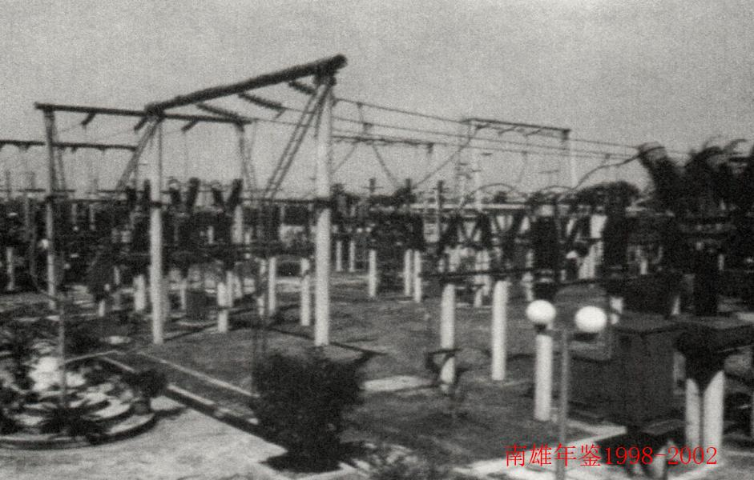
工业供电设施

工业综述

【概况】
五年来，南雄工业经济发展较快，卷烟、造纸、电池、有色金属矿选、粮食加工、水泥生产、装饰材料、电力等工业有新的变化，有喜有忧。市工业龙头卷烟厂于2002年元月被韶关卷烟厂兼并。但以竹木为原料的第一造纸厂，不断技改扩产，滚动发展，实施银行投入的债务转股，创建珠玑纸业有限公司，生产能力由5500吨/年提高到2.5万吨/年，成为南雄的支柱工业。1999年，该厂被韶关市委、政府授予“科技工作先进企业”，2000年，该厂又被省委、省政府授予“广东省先进集体”称号。以农产品加工为主的金友企业集团公司，“金友”牌香米荣获首届广东青年“三高”农业博览会金奖。
三资企业迅猛发展，引进了金马公司、金马水泥有限公司、广东绿洲纸模制品有限公司、日成公司等。2002年底，南雄的工业企业5155个，其中规模以上工业38个。规模以下工业5117个，独立核算国有工业28个。

【全力推进国有工业企业改革】
五年来，南雄工业局（经贸局）认真贯彻落实国有企业“两个退出”的决定精神。采取多种有效措施，盘活资产，招商引资，筹集企业改革转制所必须的资金，全力推进国有企业的转制，先后对水泥厂、陶瓷厂、南方烟化集团公司实施破产，对电池厂、机械维修安装公司、印刷厂、皮革厂、纸箱厂在安置好职工的基础上，把企业租赁给私营企业主经营，五年来完成11个工业企业的转制。尚有汽修厂、金威摩托配件公司、雄鹤汽修厂、酒厂、彩釉砖厂等工业企业因资产不足或资产难于变现，无法解决职工安置费，未能实施转制。

【稳步推进民营企业的发展】
南雄围绕工业兴市这一目标，加大国有企业改革，稳步推进民营企业发展，不断优化工业产业结构，由过去卷烟工业为龙头，带动相应工业发展的模式，转变为以民营工业为主体，带动全面发展的模式，2002年全年新增民营企业530户，民营企业创造的产值13亿元。经贸局扶持发展的夏思工艺厂、金鹰纸业有限公司等民营企业稳步发展壮大。

【工业企业基本情况】
（见表）
工业企业基本情况表
年份 | 企业个数（个） |  | 工业总产值(90年不变价，万元）
1998 | 5645 |  | 139232
 | 其中国有工业 | 32 | 35161
1999 | 5570 |  | 142143
 | 其中国有工业 | 32 | 33192
2000 | 5278 |  | 118065
 | 其中国有工业 | 36 | 31497
2001 | 5244 |  | 122558
 | 茸中国有工业 | 30 | 25984
2002 | 5155 |  | 119937
 | 其中国有工业 | 28 | 19511

卷烟厂
南雄卷烟厂属省烟草公司直辖的正处级企业，1998年卷烟产量为81051.1大箱，产值21530万元，实现税金11217万元，利润200万元，1999年，工业总产值1882万元，工业销售18891万元，利税10552万元，2000年卷烟产量79000.94大箱，产值19578万元，实现税金10183万元，利润501万元，为南雄的经济作出了较大的贡献，根据省经济体制改革的战略目标，要求撤销或兼并年产十万大箱卷烟以下的小厂，经市委、市政府同意，于2001年12月28日与韶关卷烟厂签订了《广东韶关卷烟厂兼并南雄卷烟厂协议书》。2002年1月11日，国家烟草专卖局批复《广东省烟草专卖局关于韶关卷烟厂兼并南雄卷烟厂的请示》，同意韶关卷烟厂兼并南雄卷烟厂，取消南雄卷烟厂法人资格和生产点。人员、财产、设备全部由韶关卷烟厂集中统一管理，实现资产一体化，南雄卷烟厂的历史就此结束。

棉土窝钨矿

【概况】
棉土窝钨矿自1959年1月开业成立至今为43年时间。企业原主管部门为粤北有色金属公司。于2002年4月23日划归由广东广晟有色集团有限公司直接管辖，属副处级企业。至2002年止，全矿拥有大小汽车4辆，年运输量为0.45万吨。职工人数为188人，其中：井下职工为91人，管理人员31人（含工程技术人员12人）。企业设有：采矿工区、选矿车间、机修车间三个基层单位；矿部机关有：生产技术科、安全环保科、财务审计科、供销科、行政福利科、劳资科、政工部、保卫科、职工医院九个科室部门。矿区2002年总用电量为1637550千瓦时，工业及生活用水量588450吨。年设计采出综合能力为7.63万吨，2002年实际完成采掘总量69441吨；实际完成出矿处理量69229吨。

【矿山主要生产及经济指标基本情况】
（一）工业总产值（按90年不变价格计算）五年累计完成总产值为3480.36万元，年平均为696.07万元，与1997年前的五年间同期比年均增加139.08万元；（按出厂价格计算）五年累计完成总产值为3762.05万元，年平均为732.41万元，与1997年前的五年间同期比年均增加产值为174.03万元。
（二）企业主要生产的产品产量有：主产品由原生产的钨中矿（25%）的产品，改变为生产钨精矿（65%）的产品；副产品为生产铋精矿（100%）及钼精矿（45%）三种矿产品；1998年至2002年五年累计生产钨精矿（65%）为1354.98吨，年平均为276.99吨，与1997年前的五年间比年平增加29.15吨；五年累计生产铋精矿（100%）为182.82吨，年平均为36.56吨；与1997年前的五年间比年平减少0.77吨；五年累计生产钼精矿（45%）为271.41吨，年平均为54.28吨，与1997年前的五年间比年平增加25.81吨。
（三）矿山作业量：1998年至2002年五年累计完成采掘总量为325025吨，年平均为65005吨，与1997年前五年间比年平增加11477吨；其中：采矿作业量五年累计完成236535吨，年平均为47307吨，与1997年前的五年间比年平增加为7128吨；掘进作业量五年累计完成7835.8米，年平均为1567.2米；与1997年前的五年间比年平增加163.2米。五年累计完成出矿处理量为287184吨，年平均为57437吨，与1997年前的五年间比年平增加6376吨。
（四）1998年至2002年企业累计实现利润为-82.46万元，年平均为亏16.49万元，与1997年前的五年间比年平增亏13.53万元；五年累计上缴各项税金为300.02万元，年平均为60万元，与1997年前的五年间比年平增缴15.82万元。
（五）企业在1998年至2002年的五年期间企业按条条规定无增加固定资产投资项目。但按企业的五年内累计自筹为207.46万元，投入到185中段平巷开拓项目上，年平均投入为41.55万元。

【狠抓基础】
（一）突出目标管理，促进经济效益提高。企业在1998和1999两年间，由于受矿产品价格波动性大，而原材料、动力工资等的上涨因素，造成生产成本高，经营效果差，导致两年利润亏损154.46万元。针对企业经济发展不利的局面，从2000年开始，企业在坚持强化劳动管理、财务管理、技术管理等的基础上，结合实际对年度生产作业量、劳动定员、工资总额、成本费用等企业总体目标层层分解落到实处，并注重以强化内部经济承包方案的落实考核，严格抓住人、财、物这一管理关健，从降低生产成本方面下工夫，充分把握好市场经济规律，密切注视市场产品价格动态，使产品合理销售，实现增收，从而使企业在2000年度利润亏损控制在19.92万元。随后的2001年和2002年两年实现利润分别是31.28万和60.64万元，两年上缴税金分别为88.05万元和71.98万元，企业经济得到健康发展。
（二）依靠技术进步，增强企业发展后劲，企业在五年期间始终重视依靠规范的科学管理和技术进步体系，保证矿山生产技术经济指标达到先进标准，在确保年度回采率不低于91%的基础上，把可免贫化率降低为2002年的4.5%，比计划要求下降2.5%，大大减少回采、废石量。1998年企业为满足市场销售和价格的需要，对原企业以生产钨中矿（25%）的产品，调整为以生产钨精矿（65%）的产品，按1998年钨产品产出率为55%，至2002年已达84%，五年期间使钨精矿产出率增加29%，为钨产品销售和价格明显提高争取了主动权。随着开采中段的往下延伸，在出窿原矿中含钼的品位越来越高。为此，该矿注重对选矿各生产工艺流程进行了全面测试，有针对性对淘洗尾矿回收副产品实行改造。经2002年2月份正式投产后，当年就回收钼金属量达6.5吨，此流程的改造使钼回收率提高9.4个百分点。经2002年底北京矿冶院的试验报告，充分肯定了对淘洗尾矿再加收铋、钼的可行途径，为今后铋、钼产品回收率有新的突破坚定了信心。
（三）依靠自筹资金发展矿山生产：为有效达到矿山持续生产，延长开采寿命的目的。该矿自1997年开始，就制定了185中级开采系统方案，于1998年5月经上级公司批准正式施工。五年累计投入资金为207.76万元，至2002年3月份见矿脉前的四年时间，共完成平巷废石掘进（包括两个斜井）达2220米，2002年7月22日至10月8日用79天时间完成斜井提升系统工程，预计185中段平苍生产开拓工程量能在2004年上半年全面完成。185中段的形成，为该矿今后持续均衡生产起到保证作用，也为企业今后设想开拓140中段奠定了坚实的基础。
2001年和2002连续两年被广东广晟有色集团有限公司评为先进单位。

【主要生产及经济指标情况】
（见表）
1998年至2002年主要生产及经济指标情况表
指标名称 | 单位 | 1998年 | 1999年 | 2000年 | 2001年 | 2002年 | 累计
工业总产值  (90年不变价） | 万元 | 632.24 | 596.21 | 707.95 | 707.87 | 836.09 | 3480.36
（现行价） | 万元 | 684.81 | 607.92 | 720.93 | 847.87 | 900.52 | 3762.05
鸽精矿(65%) | 吨 | 264.40 | 276.20 | 292.35 | 265.52 | 286.51 | 1384.98
柲精矿000%) | 吨 | 44.54 | 26.99 | 40.24 | 35.39 | 35.66 | 182.82
铝精矿(45%) | 吨 | 38.07 | 32.86 | 48.37 | 45.84 | 106.27 | 271.41
采掘总量 | 吨 | 69257 | 52924 | 63263 | 70140 | 69441 | 325025
其中：采矿量 | 吨 | 47583 | 39717 | 49397 | 47854 | 51984 | 236535
掘进量 | 米 | 1976.4 | 1304.5 | 1256.6 | 1711.2 | 1587.1 | 7835.8
出矿量 | 吨 | 53174 | 51581 | 56749 | 56451 | 69229 | 287184
实现利润 | 万元 | 亏91.34 | 亏63.12 | 亏19.92 | 31.28 | 60.64 | 亏82.46
上缴税金 | 万元 | 30.89 | 63.22 | 45.88 | 88.05 | 71.98 | 300.02

七四三矿
七四三矿座落于澜河镇，始建于1963年。1994年遵循“保军转民”的方针，随国家产业政策调整而政策性停产。大部分职工搬迁至韶关市莲花山，小部分职工留守澜河，维护矿区治安、治理环境污染、开展生产自救。
1998年10月七四三矿抽调工程技术人员开始筹建残矿堆浸回收铀金属工程。该工程于1999年6月基本完成，同年10月进入试产。工程由核工业衡阳设计院负责可研和设计，总投资282.69万元，新增设备71台件。（到2002年底共回收矿石兴***吨，平均品位0.42%，矿石金属***吨，生产“111”金属***吨。），生产矿石是设计年生产能力的111.8%，生产铀金属是设计年生产能力的100.4%，产品技术指标全部符合规定要求。其间，1999年9月9日国家环保局有关领导到工程现场进行环保终审考察，同年10月21日正式批文通过《七四三矿残矿回收项目环境影响报告书》。2002年12月9日，这项工程经广东矿冶局现场验收，效益明显，认定合格，交付使用。
三0四工区的“露天底部及西南端残矿回收工程”2001年初开始施工，同年底完工，2002年初进入试产，共投资103.85万元。工程投资少，见效快，既有经济效益又有社会效益。
铀矿堆浸技术经过近二十年的试验研究，形成了一套较为完善的工艺技术。七四三矿积极采用了这项新技术，并于1998年至2002年，在退役治理之前和退役治理过程中利用堆浸进行残矿回收铀金属。这是回收铀矿资源，防止环境污染，解决职工就业，造福当地群众的有效途径。五年间，全矿实现产值4000万元，创造利润280万元。
2002年底，七四三矿进行改制。12月3日正式注册中核南雄市凌江有限责任公司，七四三矿从此销号，辉煌四十余年的七四三矿不复存在。凌江公司现有员工263人，其中党员121人，工程技术人员47人。董事长：郑绍义，总经理：梁余金。

电力工业

【概况】
南雄市电力工业局属科级单位，1998年下设机构有办公室、人事教育科、监察科、保卫科、工会办公室、财会科、车队、安全监察科、用电科、生技科、路灯管理所、多种经营办公室、电力工程总公司、电机厂、构件厂、调度室、校表室、微机室、电力客户服务中心、变电公司、输电公司、农电所以及雄州、新城、黎口、古市、水口、里东、黄坑、乌迳八个供电所和南雄、澜河、百顺、里东、黄坑、中坪、江头等七个变电站。2000年，为适应农电“两改一同价”农村电网管理需要，电力局新增设了全安、湖口、梅岭、邓坊、大塘、坪田、界址七个基层供电所，并将里东供电站所改名为珠玑供电所。2001年1月成立设计室，负责该局电力工程勘测设计工作。局长曾子南，副局长罗耀武、胡声明（其中2000年9月至2002年3月期间调任南雄市浈江电业公司总经理）、梁子廉、黄立华（1999年11月任职），工会主席李金英。该局2002的在职职工533人，其中国家干部54人，合同制职工461人，临时工18人。2002年4月18日，该局与省广电集团签订代管协议，其原有趸售体制结束，管理体制发生变革，人事和财会管理归属省广电集团。

【供电用电】
2002年全市供电量14947.07kwh，比1997年增加1601.53万kwh，增长12%；全市售电量14572.62万kwh，比1997年增加1392.62万kwh，增长10.57%。线损率为4.13%，比1997年增加了1.03个百分点。总收入完成6627.08万元，比1997年增加2084.88万元，增长45.9%；上交税收890.11万元，比1997年增加574万元，增长了181.59%。

【工程建设】
该局认真贯彻十六大精神，积极实践“三个代表”，结合实际，加强电力基础设施建设，加快“科技兴电”步伐，进行第二次创业。
变电设施建设：五年来，该局投入大量资金进行变电设施建设。投资40万元，对该市部分变电站主变进行调配，提高了南雄各地供电的可靠性和安全运行水平。投资70万元，对南雄110KV变电站进行地网改造，购置新式高频头直流电源一套，更换镉镍电池二套，并将该站雄澜线距离保护PXH—43A型柜更换成新型DF3220型110KV线路距离保护装置；投资40多万元，将里东35KV变电站第一代微机保护系统更换成新型的综合自动化保护设备，提高其灵敏度和安全可靠性；投入资金160多万元把澜河110KV变电站2#15000KVA主变更换成25000KVA新型主变，解决澜河站丰水期小水电上网的安全问题；投资120万元对百顺35KV变电站二次设备（包括继电保护、控制、直流、交流、计量设备等）进行改造，确保电网和百顺站小水电上网的安全运行；投资15万元购置了一批变电试验设备，对该市各变电站的运行设备进行全面检修和整改。
城市电网建设：为进一步提高城区供电的可靠性和安全性，1999年该局投入资金190万元，完成了市区10KV双回路永康路段架设工程，在青云桥路段架设240m电缆230米并安装六氟化硫开关、避雷器等。2001年投入资金120万元，对雄州镇水南新村以及老虎塘八一市场至公园路口10KV线路进行了改造。
农村电网改造：从2000年10月开始，该市农电“两改一同价”工作掀起高潮，启动了史无前例的二次办电工程。同月，该市完成了农电体制改革，取缔了全市134台向农户转供电的私人产权变压器，实现了由电力局直接抄表、服务到户的一级管理体制。2001年6月，该市完成了第一期农村电网建设与改造工程，从该年7月1日起，该市农村住宅到户电价统一降到0.79元/kwh，提前一年半完成了省委、省政府提出的目标要求，并于2001年9月和2002年11月分别通过了韶关市“两改一同价”验收委员会和省一期农网建设与改造验收组的验收。该期工程总计投入资金4962.66万元。其中，完成了黄坑110KV变电站首期35KV输变电工程，安装10KV出线5回，主变容量4800KVA/2台，保障了黄坑、乌迳、邓坊、油山等镇的工农业生产用电需求；新架设10KV配电线路60.64KM，改造配电台区648个，低压配电线路2125.48KM，更换高耗能变压器318台，实现了村民一户一表73415户。第一期农改工作的顺利完成，基本杜绝了农电“三乱”和“三电”现象，使农村供用电呈现出良好的态势，同时使农村电网的健康水平和供电质量有了明显改善，每年可减轻农民负担近6000万元。
2002年10月，该市启动了总投资5400万元的第二期农村电网建设与改造工程，工程主要包括10KV线路384公里，更换高耗能配电变压器120台，总容量7790KVA改造低压配电线路1495KM，更换电能表14439只。改造范围包括古市、黎口、雄州、湖口、邓坊、珠玑、黄坑、梅岭八个镇。目前该工程正在进行之中。第二期农网改造完成后，将进一步改善农村电网状况，促进农村经济的发展。
路灯建设：结合市创建省文明城市活动，实施“亮化工程”。1999年投入190多万元，在新城沿江路、河堤架设路灯杆179座共815盏路灯。2001年，投资110万元安装G323线水南桥至实验中学5公里路灯110座；投资11万元安装水南新村路灯58座；投资2万元改造老城小巷路灯线路，增加灯光球场、小街路灯20盏；投资5万元添置3台微电脑控制柜，更换老城路灯控制设备；2002年，投入资金25万元，在青去桥架设工艺灯310盏，桥面灯60盏，泛光灯16盏，并在有关部门配合下，安装扫描探照灯4台，空中玫瑰2台，为城区夜景增添了一道亮丽的风景线；同时结合该市“城市经营发展战略”工作思路，投资60万元，完成了浈江路、大成街路灯建设，分别安装中华灯、奥运之光路灯各30座，美化了城市，提升了城市品味。

【用电经营管理】
该局加大科技兴电力度，大力推进信息网络化建设，完成了办公自动化系统，实现了与韶关供电分公司系统内部电子文件的双向运转，提高了企业内部管理水平。在强化城区、农村用电微机管理的基础上，加强了电网调度自动化和财会电算化管理。在大宗工业中大力推行预付费用电制度，加速了企业资金的回笼，保证了企业的正常运转。该局在开展创建巾帼文明示范窗口活动的同时，进一步规范和完善了客户服务中心用电报装一条龙服务工作，继续推进用电经营管理规范化和制度化建设，使企业的用电经营管理工作得到了有序的开展。

【招商引资工作】
按照市委、市政府关于加大招商引资工作的部署，该局引进了广州明信发展有限公司在南雄成立了南雄明信发展有限公司，建立了南雄明珠工业园开发区，采取以商招商，以厂招厂的方式进行招商引资工作，至2002年，已引进入3100万元外资，成立了南雄电工有限公司，主要生产漆包线产品。

【精神文明建设及其它】
该局推出了《岗位工资分配制度改革试行方案》和《末位淘汰竞争上岗试行方案》，真正实现了能者多得、勤者多奖的激励机制，有效地调动了干部职工的积极性，同时推行《电力局文明办公管理办法》、《电力职工文明服务用语》和《电力局社会服务承诺》等管理制度。1998年，南雄电力局被原国家电力工业部评为“三为”服务达标单位；2000年，该局被评为南雄市“先进单位”；2001年，该局被授予韶关市“文明单位”光荣称号，局党总支被评为先进基层组织；省工会、省体委、省职工体育协会授予该局工会“广东省职工体育先进单位”称号；局长曾子南被评为1999年度韶关市“劳动模范”。

水泥厂
南雄市水泥厂地处粤北的梅岭山区，厂区占地面积38万平方米，拥有固定资产4800多万元的国有企业。1998～2000年期间由于债务重，冗员多，改革力度不够，管理不到位等诸多因素影响下，于2000年8月30日停产。停产后于2000年12月17日由刘楚江（民营企业）委托经营，2001年4月25日因亏损严重，不能偿还到期债务经南雄市人民法院宣告破产。破产后，南雄市水泥厂破产清算组委托韶关市拍卖行南雄分行于2001年10月25日以1600万元的标底公开拍卖，结果由外藉人员刘作贻先生以1600万元中标。2002年2月8日至11日，水泥厂破产清算组以每人每年工龄400元作为一次性补偿安置了原水泥厂的职工，并按规定为34个临近5年内退休的职工缴交到了退休年龄止的社保和医保。

珠玑纸业有限公司

【概况】
南雄市珠玑纸业有限公司是由中国信达资产管理公司、中国华融资产管理公司、南雄市造纸总厂三方股东以债转股的方式在2002年底挂牌组建成立股份制企业，公司注册资本为5245万元，占地面积8.66公顷，总资产10139万元。有员工365人，其中正式职工269人，总经理刘烈善，副总经理黄远源、沈世富、陈盛全。
公司拥有1575mm纸机、188mm纸机、2362mm纸机生产线，生产规模达到年产25000吨纸张生产能力。造纸主要纤维原料是充分利用南雄及周边地区丰富的竹类资源。主要产品有“珠玑牌”文化用纸、工业用纸和办公用纸等系列品牌产品，品种有优质胶版纸、静电复印纸、电脑打印纸、粘胶纸、牛皮纸等10多个品种，优质胶版纸、静电复印纸是省出版局教科书用纸和省政府机关办公用纸的指定生产厂家。产品适应市场，畅销广东各地和江西、福建、广西、湖南地区，工业牛皮纸占据广东大部分市场。
公司相应建立了达到国家工业废水排放标准的和中段废水处理环保设施，每年可回收碱5000吨以上，废水排放经省环保验收达到“一控双达标”的要求，全部废水排放达到国家工业排放标准，为企业可持续发展奠定了良好条件。

【经营情况】
1998至2002年生产经营情况
年  份 | 生产数量（吨） | 同比  增长 | 工业总产值（万元） | 同比  增长 | 销售收入（万元） | 同比  增长 | 税收  （万元） | 利润  （万元）
1998 | 7032 |  | 3351 |  | 2952 |  | 205 | 4.6
1999 | 7398 | 5.1% | 3551 | 5.63% | 3114 | 5.2% | 251 | 10.2
2000 | 8277 | 10.6% | 4230 | 16% | 45.2 | 3.1% | 261 | 13.4
2001 | 10368 | 20.16% | 4977 | 15% | 5317 | 15.5% | 364 | 17.5
2002 | 12275 | 15.5% | 5890 | 15.5% | 5348 | 0.6% | 309 | 20.3

【科技兴厂、技改挖潜】
1.投入50万元，对157mm纸机流浆箱技术改造，提高车速15%以上，单机日产由设计能力8吨提高到18吨以上。
2.投入80万元，对188mm纸机烘缸部进行技术改造。技改后车速提高40%，日产从18吨提高到25吨以上。
3.投入100万元，对制浆车间制浆生产流程进行技术改造。技改后实现竹、木浆制浆两条线，扩大了制浆能力。
4.投入420万元，对碱回收喷射炉进行更新换代及蒸发工艺进行改进。技改后日回收碱从4吨提高到12吨。
5.投入500万元，新建中段废水治理项目。全部废水排放达到国家工业废水排放标准。为企业持续发展奠定了良好基础。2001年：（一）投入100万元新安装1台10吨沸腾锅炉；（二）筹集资金1100万元新上一条年产10000吨生产线。

【抓好新产品开发，推进产品结构的创新】
2000年开发了优质胶纸、工业牛皮纸、食品包装纸等新产品。2001年着力开发了优质办公用纸、水果套袋纸和绝缘原纸等产品。

【荣誉称号】
1999年韶关市人民政府授予“科技先进企业”；
2000年省委、省政府授予“广东省先进集体”荣誉称号；
2001年韶关市委授予“优秀基层党组织”。
2001年荣获南雄市“1880mm纸机烘干部”技术改造科技进步一等奖；
2001年荣获韶关市“1880mm纸机烘干部”技术改造科技进步三等奖；
2001年荣获韶关市“科技创新”先进单位；
2002年韶关市人民政府授予“农业龙头企业”称号；
2002年韶关市人民政府授予“水封式二次蒸汽利用技术研究与应用”科技进步二等奖。

第二造纸厂
南雄市第二造纸厂创办于1971年，属地方国营企业，厂址设在市全安镇营葆前，距市区7公里，2002年，有职工165人，其中退休职工32人，在职职工133人。
该厂占地面积92000平方米，厂房面积一万多平方米，主机是一台1092型纸机，主要生产竹浆牛皮纸用于信封原纸，档案袋纸，手提袋纸，包装原纸等，年产量1500吨，产品规格多样，产品长期销往珠江三角洲等地。
1998年生产总产量1169.49吨，总产值630万元，纳税91万元，实现利润5.1万元。1999年生产总产量1191.7吨，总产值619万元，纳税90万元，实现利润0.8万元，同年第二造纸厂产品荣获省优质产品证书，并且多次评为产品质量信得过企业和重合同守信用单位称号。2000年总产量981.58吨，总产值491万元，纳税71万元。2001年总产量959.4吨，总产值479万元，纳税69万元，同年第二纸厂分流了27名员工到绿州公司工作。2002年总产量819吨，总产值409万元，纳税59万元，同年六月原法人代表梁月祥分流绿州公司工作，第二纸厂法人代表由区文汉接任。

雄得利花岗石开发公司
广东省南雄市雄得利花岗石开发公司是一家中外合资企业，独立的经济实体，注册资本为人民币941万元。公司主要经营花岗石、荒料、花岗石板材、花岗石家具及花岗石工艺产品。
公司兴办了花岗石标准板厂，引进了西德卡尔迈尔（cm）公司全套自动化新型的生产线，年设计能力为60000平方米，于1988年5月21日投产开业。
公司的花岗石产品已远销到澳大利亚，加拿大、日本、韩国、美国和中国台湾、中国香港、中国澳门等地区，产品深得国内外客户的好评和青睐。
1998年：工业总产值为219.6万元，产品销售产值为135.3万元，产品销售收入为185.2万元，应交锐金为22.11万元，利润总额为0.52万元。
1999年：工业总产值为13万元，产品销售产值为78.1万元，产品销售收入为134.3万元，应交税金21万元，利润总额0.08万元。
2000年：工业总产值为70.1万元，产品销售产值为60.95万元，产品销售收入为50万元，应交税金7.5万元，利润总额0.04万元。
2001年：工业总产值为112.1万元，产品销售产值为81.5万元，产品销售收入为56.6万元，应交税金3.4万元，利润总额0.03万元。
2002年：工业总产值为13.5万元，产品销售产值104.5万元，产品销售收入为50.5万元，利润总额为-0.18万元。

彩釉砖厂
广东省南雄市彩釉砖厂始建于1989年3月，1991年8月建成投产。先后从意大利引进两条一次性快速烧成彩釉砖生产线。年生产能力为50万平方米和60万平方米各一条，通过技改后单窑生产能力达到110万平方米。
企业总占地面积约11万平方米，其中生产区6万平方米。设置机构有成品、原料、制釉、质检等四个生产车间；办公室、财会、生产设备、销售供应四个科室。全厂共有干部职工348人，其中工程技术人员48人（高级工程师4人，工程师6人）。
企业在1991年投产初期，在激烈的市场竞争中，曾取得一定的成绩和社会效益，但随着市场竞争急剧变化，加上内部经营管理问题，致使多次停产。1999年9月30日起正式停产。
2001年企业向市政府请示要求转制，妥善安置企业职工，市政府于2002年12月18日批示同意企业转制。但由于企业资产难于变现，转制工作尚在等待中。
该企业现有总资产4191万元，其中：厂房900万元，生产设备3291万元。负债4618万元。1998年11月至2001年12月法人代表为林祥荣。

二轻工业

【概况】
南雄市二轻工业总公司（联社）是政府授权管理二轻系统行政和集体资产的市属机关单位，实行一套人马二块牌子办公，块块与条条共管体制。南雄市二轻工业总公司为市人民政府直辖正科级行政性管理机关；南雄市二轻集体企业联社为广东省联社章程规范的集体资产管理法人单位。南雄市二轻工业总公司本部编制设二室三股：党政办公室、社保办公室、企财股、生（产）技（术）股、工（会）保（卫）股。南雄市二轻集体企业联社为一级法人单位，按照“各级联社章程”设有“二轻集体企业资产管理办公室”，负责本系统化工厂、二轻工艺厂、木制品厂、铝制品厂、机械厂、木器厂、棉织厂、制衣厂、竹制工艺厂、副食品厂、民间工艺厂、制鞋厂、二轻供销公司、二轻幼儿园十四个成员单位的集体资产管理。全系统从1998年初至2002年底止在册职工1357人，其中离、退休职工510人。完成工业总产值3866.49万元，销售收入1781.29万元，上缴税金101.49万元，亏损102.19万元，全系统固定资产1450万元。二轻工业总公司总经理和集体企业联社法人代表：刘传金，副总经理：陈彝亨，工会主席：董世雄。

【二轻系统基本情况】
1.根据韶关市人民政府“二个退出”的文件精神和南雄市人民政府2002年5月市长办公会议批准的“南雄市二轻工业总公司（联社）转制方案请示”精神，全系统于2002年6月启动了第一批合同制职工241人的转制分流工作，由总公司统一组织给予与用人单位解除劳动关系的职工经济补偿，第一阶段转制工作于2002年9月圆满完成，未出现不稳定因素。
2.二轻集体企业不断深化改革，一是大胆地与民营、私营企业进行资产、管理和任何有利于自身发展的良性嫁接，发挥集体资产及闲置资产的增值和保值效益；二是争取金融部门的政策扶持，在政府的支持下，积极核销历年来在银行遗留的呆账、死账，减轻了企业的负债压力；三是加大招商引资的工作力度，积极支持城市经营，使全系统的资产得到提升。
3.为解决和保障职工后顾之忧，总公司设立“社保办公室”，负责全系统在册干部、职工的社会养老保险工作，“社保办公室”运作六年来，基本维护了本系统在职职工的保障权益和离、退休职工的基本待遇，对本系统经济发展起到较好的稳定作用。

乡镇企业
1976年6月29日，南雄县社队企业管理局成立。1977年8月9日，该局与县二轻局合并，两块牌子，一套人马。1979年9月24日，又与二轻局分开，归属县财办。1984年5月，该局改名为县农村集体企业总公司，7月，又更名为南雄县乡镇企业总公司。11月县分别成立“南雄县乡镇企业管理局”和“南雄县乡镇企业总公司”，归属县经委。1985年1月12日，乡镇企业局归属县农委。1997年3月，更名为“南雄市乡镇企业工作站”，由行政单位改为事业单位。同年7月，恢复设置“南雄市乡镇企业管理局”。2001年12月10日，市机构改革，不再保留农业办公室、农业局、乡镇企业管理局，重新组建农业局。原乡镇企业管理局安全生产职能划归经济贸易局，其他行政管理职能划归新组建的农业局。局长陈本山（1997.9～2001.12），副局长刘光源（1999.1～2001.12）。2001年，该局被国家农业部授于“全国乡镇企业系统统计工作先进集体”称号。
1997年，该市乡镇企业从实际出发，因地制宜，对1356家乡镇办和村办集体企业实行合并、承包、出租、合股、拍卖等形式转制，经营形式也由“四个轮子”一齐上，发展到“多轮驱动”的格局，乡镇企业健康发展。2002年，全市乡镇企业个数18606个（其中：集体2022个，个体和私营16430个），比1997年少38个；从业人员57044人，比1997年少647人；总产值213387万元，比1997年增长16%；营业收入270030万元，比1997年增长14.2%，实现利润19818万元，比1997年增长5.3%；上交税金2647万元，比1997年减少2%。

国内贸易与旅游
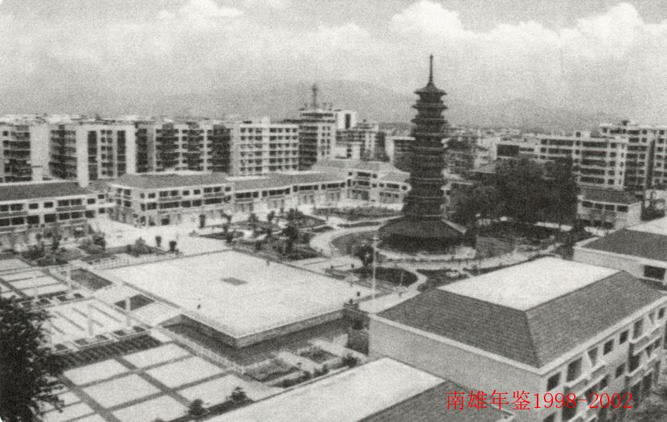
三影塔广场

国内贸易综述

【概况】
南雄市贸易局于1996年8月成立，2002年1月因机构改革并入南雄市经济贸易局。机构改革前，贸易局定编10人，内设机构有办公室、政工股、酒类专卖办公室、归口管辖的单位分四种类型：一是烟草行业；二是国合商贸流通企业；三是财税、工商、审计部门；四是金融行业。

【社会商业】
1998年至2002年该市城乡市场繁荣活跃，流通主体多元化的格局已经形成。五年来南雄商贸流通业发生了深刻的变化，市场商品供应充裕，品种繁多，价格稳定。2002年全市社会消费品零售总额达到8.8亿元，比1997年增长45.8%。

【国合商业改革与发展】
五年来，市国贸企业以转换机制，调整结构，加快发展为目标，以产权制度改革为突破口，贯彻“抓大放小”的方针，出台了一系列鼓励多种成份共同发展的政策措施，培育多元化的流通主体，商贸流通企业出现了百舸争流的繁荣局面，多种所有制的商贸流通企业齐头并进，商业、供销转制工作顺利完成，分流安置职工3000多人，金融、粮食等部门也已实行市场动作，彻底打破了国合商业“一统天下”的沉闷局面，为今后的发展注入了生机和活力。

【财贸主要指标完成情况】
（见下表）
南雄市1998年财贸主要指标完成情况（表一）
单位：万元
项目 | 年计划 | 实绩 | 完成计划％ | 去年同期实绩 | 比去年同期＋％
财政：总收入 |  | 16197 |  | 15069 | 7.5
其中：企业收入 | 600 | 523 | 87.2 | 656 | -20.3
工商税收 | 3050 | 3502 | 114.8 | 2700 | 29.7
地方税收
税收返还收入 | 5564 | 5564 | 100 | 5564 | 。
上级补助收入
总支出 | 13135 | 1()()89 | 122.5 | 14913 | 7.9
税务：工商税收合计 | l砌 | 17346.4 | 118.75 | 13'J76.1 | 24.11
工商：集市贸易成交额
“两费”收入 | 427.4 | 450.5 | 131 | 420 | 7.3
国家银行：各项存款 |  | 86758 |  | 79159 | 9.6
其中：储蓄存款 |  | 67392 |  | 59696 | 12.89
各项贷款 |  | 45660 |  | 49484 | -7.73
其中：工业贷款 |  | 12475 |  | 20073 | -37.85
商业贷款 |  | 14748 |  | 13963 | 5.62
农业贷款 |  | 1712 |  | 2693 | -36.43
现金投放 |  | 350306 |  | 265972 | 31.71
现金回笼 |  | 334676 |  | 240022 | 39.44
城信：各项存款 |  | 19141 |  | 16903 | 13.24
其中：储蓄存款 |  | 8012 |  | 7877 | 1.71
各项贷款 |  | 12684 |  | 10959 | 15.74
信用联社：各项存款 |  | 27142 |  | 27048 | 0.35
其中：储蓄存款 |  | 25936 |  | 25963 | -0.1
各项贷款 |  | 18170 |  | 17151 | 5.94
保险收入 |  | 2803.4 |  | 2344 | 20
保险已决赔额 |  | 580.7 |  | 536 | 8.34
南雄市1998年财贸主要指标完成情况（表二）
单位：万元
项 目 | 年计划 | 实绩 | 完成  计划％ | 去年  同期实绩 | 比去年  同期＋％
烟厂：卷烟产量（大箱） |  | 81051.1 |  | 80175 | 1.09
卷烟产值 |  | 21530 |  | 21281 | 1.17
实现税金 |  | 11217 |  | 9722 | 15.38
实现利润 |  | 200 |  | 182 | 9.89
烟草：黄烟收购（公担） |  | 144137 |  | 212470 | -32.2
收购金额 |  | 7236 |  | 20991 | -65.5
烟叶销售量（公担） |  | 114516 |  | 163835 | -30.1
烟叶销售额 |  | 16639 |  | 27346 | -39.2
卷烟销售额 |  | 30839 |  | 29284 | 5.31
实现税利 |  | 7fi00 |  | 13604 | -44.13
其中：利润 |  | 2138 |  | 3197 | -33.12
商业：总购进 | 3200 | 2580 | 80.6 | 24(,() | 4.9
总销售 | 4000 | 3320 | 83 | 3040 | 10.9
利润 | 16.2 | -41.9 |  | -63 | 减亏33.49
供销：总购进 | 9000 | 8096.3 | 89.96 | 7823.6 | 3.49
其中：农副产品采购 | 切 | 28.2 | 47 | 53.3 | -47.09
总销售 | 10000 | 9011 | 90.11 | 8825.2 | 2.11
其中：生产资料供应 | 3500 | 2654.9 | 75.85 | 3079.6 | -13.79
利润 |  |  |  | -309
粮食征购入库（吨）
石油：总购进 | 1400 | 918 | 65.59 | 1808 | -49.23
总销售 | 1600 | 1002 | 62.64 | -1889 | -46.96
利润 |  |  |  | -8.9
南雄市1999年财贸主要指标完成情况（表一）
单位：万元
项目 | 年计划 | 实绩 | 完成计划％ | 去年同期实绩 | 比去年同期＋％
财政：总收入 |  | 17857 |  | 16197 | 9.3
其中：企业收入 |  | 620 |  | 523 | 15.6
工商税收
地方税收
税收返还收入 |  | 4992 |  | 5564 | -10.3
上级补助收入 |  | 2106
总支出 |  | 17899 |  | lfi089 | 10.1
税务：工商税收合计 |  | 17113.65 |  | 17346.4 | 1.34
工商：集市贸易成交额 |  | 17744.42
“两费”收入
国家银行：各项存款 |  | 100246 |  | 86758 | 13.45
其中：储蓄存款 |  | 72120 |  | 67392 | 6.55
各项贷款 |  | 40635 |  | 45660 | -11
其中：工业贷款 |  | 13826 |  | 12475 | 9.7
商业贷款 |  | 12848 |  | 14748 | -12.9
农业贷款 |  | 1679 |  | 1712 | -1.9
现金投放 |  |  |  | 350306
现金回笼 |  |  |  | 334676
城信：各项存款 |  |  |  | 19141
其中：储蓄存款 |  |  |  | 8012
各项贷款 |  |  |  | 12684
信用联社：各项存款 |  | 27521 |  | 27142 | 1.38
其中：储蓄存款 |  | 26610 |  | 25936 | 2.53
各项贷款 |  | 18419 |  | 18170 | 1.35
保险收入 |  | 3561 |  | 2803.4 | 21.2
保险已决赔额 |  | 637 |  | 580.7 | 8.8
南雄市1999年财贸主要指标完成情况（表二）
单位：万元
项 目 | 年计划 | 实绩 | 完成  计划％ | 去年  同期实绩 | 比去年  同期+%
烟厂:卷烟产量(大箱） |  | 78000.51 |  | 81051.1 | -3.76
卷烟产值 |  | 19772 |  | 21530 | —8.16
实现税金 |  | 10006 |  | 11217 | -10.8
实现利润 |  | 406 |  | 200 | 103
烟草:黄烟收购(公担） |  | 112084 |  | 144137 | -22.23
收购金额 |  | 8628 |  | 7236 | 16.13
烟叶销售量(公担） |  | 126713 |  | 114516 | 10.65
烟叶销售额 |  | 20085 |  | 16639 | 20.71
卷烟销售额 |  | 29823 |  | 30839 | -3.29
实现税利 |  | 6310 |  | 7600 | -16.97
其中:利润 |  | 1310 |  | 2138 | -38.73
商业:总购进 |  | 2710 |  | 2580 | 5.04
总销售 |  | 3270 |  | 3320 | -1.5
利润 |  | -39.8 |  | -41.9 | 减亏5.01
供销:总购进 |  | 6852.2 |  | 8096.3 | -15.37
其中:农副产品采购 |  | 6.4 |  | 28.2 | -77.3
总销售 |  | 7947.4 |  | 9011 | -11.8
其中:生产资料供应 |  | 2209.6 |  | 2654.9 | -16.77
利润
粮食征购入库(吨）
石油：总购进 |  | 1380.1 |  | 918 | 33.48
总销售 |  | 1433.8 |  | 1002 | 43.09
利润 |  | 6
南雄市2000年财贸主要指标完成情况（表一）
单位：万元
项 目 | 年计划 | 实绩 | 完成计划％ | 去年同期实绩 | 比去年同期＋％
财政：总收入 | 14349 | 18008 | 125.5 | 17857 | 0.8
其中：企业收入 | 650 | 678 | 104.3 | 620 | 9.4
工商税收
地方税收
税收返还收入 | 5564 | 5564 | 100 | 4992 | 11.46
上级补助收入 |  | 2644 |  | 2106 | 25.55
总支出 | 18008 | 18008 |  | 17899 | 0.6
税务：工商税收合计 | 18858 | 19385.5 | 102.8 | 17113.65 | 13.28
工商：集市贸易成交额 |  | 18600.29 |  | 17744.42 | 4.82
“两费“收入
国家银行：各项存款 |  | 108831 |  | 100246 | 8.56
其中：储蓄存款 |  | 79312 |  | 72120 | 9.97
各项贷款 |  | 33269 |  | 40635 | 18.13
其中：工业贷款 |  | 13068 |  | 13826 | -5.48
商业贷款 |  | 5553 |  | 12848 | -56.78
衣业贷款 |  | 1288 |  | 1679 | -23.29
现金投放 |  | 481535
现金回笼 |  | 459244
城信：各项存款
其中：储蓄存款
各项贷款
信用联社：各项存款 |  | 33527 |  | 27521 | 21.82
其中：储蓄存款 |  | 32002 |  | 26610 | 20.26
各项贷款 |  | 19375 |  | 18419 | 5.19
保险收入 |  | 3749.25 |  | 3561 | 5.29
保险已决赔额 |  | 655.3 |  | 637 | 2.87
南雄市2000年财贸主要指标完成情况（表二）
单位：万元
项 目 | 年计划 | 实绩 | 完成  计划％ | 去年 同期实绩 | 比去年同期＋％
烟厂：卷烟产量（大箱） |  | 79000.94 |  | 78000.512 | 1.3
卷烟产值 |  | 19578 |  | 19772 | -1
实现税金 |  | 10183 |  | 10006 | 1.8
实现利润 |  | 501 |  | 406 | 23.4
烟草：黄烟收购（公担） |  | 131791 |  | 112084 | 17.58
收购金额 |  | 11823 |  | 8628 | 37.03
烟叶销售量（公担） |  | 61577 |  | 126713 | -51.40
烟叶销售额 |  | 18694 |  | 20085 | -6.93
卷烟销售额 |  | 31350 |  | 29823 | 5.09
实现税利 |  | 6987 |  | 6310 | 10.73
其中：利润 |  | 1353 |  | 1310 | 3.28
商业：总购进 | 3200 | 2831 | 88.5 | 2710 | 4.5
总销售 | 4000 | 3510 | 89 | 3270 | 7.3
利润 | 16.18 | -75.5 |  | -39.8 | 增亏89.70
供销：总购进 | 9000 | 5433.2 | 60.37 | 6852.2 | -20.71
其中：农 副产品采购 | 60 | 2.1 | 3.5 | 6.4 | -67.19
总销售 | 10000 | 6575.7 | 65.76 | 7947.4 | -17.26
其中：生产资料供应 | 3500 | 1498.9 | 42.83 | 2209.6 | -32.16
利润
粮食征购入库（吨）
石油：总购进 |  | 2148.2 |  | 1380.1 | 55.66
总销售 |  | 2223.8 |  | 1433.8 | 55.10
利润 |  | -34 |  | 6 | -666.67
南雄市2001年财贸主要指标完成情况（表一）
单位：万元
项 目 | 年计划 | 实绩 | 完成计划％ | 去年 同期实绩 | 比去年同期＋％
财政：总收入 |  | 20091 |  | 18008 | 11.6
其中：企业收入 |  | 728.7 |  | 678 | 7.5
工商税收 |  | 5354 |  | 4957 | 8.1
地方税收
税收返还收入 |  | 3981 |  | 5116 | -28.5
上级补助收入 |  | 10854 |  | 8559 | 26.8
总 支 出 |  | 19096 |  | 17897 | 6.7
税务：工商税收合计 |  | 5354 |  | 4957 | 8.1
工商：集市贸易成交额 |  | 19500 |  | 13200 | 4.8
“两费“收入
国家银行：各项存款 |  | 159217 |  | 144218 | 10.4
其中：储蓄存款 |  | 126661 |  | 111301 | 13.8
各项贷款 |  | 59764 |  | 33269 | 79.6
其中：工业贷款 |  | 17358 |  | 13068 | 32.8
商业贷款 |  | 5259 |  | 5553 | -0.6
农业贷款 |  | 11105 |  | 1288 | 762
现金投放 |  | 540771 |  | 481535 | 12.3
现金回笼 |  | 515803 |  | 459244 | 12.3
城信：各项存款
其中：储蓄存款
各项贷款
信用联社：各项存款 |  | 34529 |  | 32000 | 7.9
其中：储蓄存款 |  | 37818 |  | 32002 | 18.1
各项贷款 |  | 21535 |  | 19375 | 11.1
保险收入 |  | 3627 |  | 3749 | -0.03
保险已决赔额 |  | 941.1 |  | 655 | 43.6
南雄市2001年财贸主要指标完成情况（表二）
单位：万元
项 目 | 年计划 | 实绩 | 完成计划％ | 去年同期实绩 | 比去年同期＋％
烟厂：卷烟产量（大箱） |  | 55705 |  | 2妞 | -29.5
卷烟产值 |  | 15099 |  | 19578 | -22.9
实现税金 |  | 7585 |  | 10183 | -25.6
实现利润 |  | -420 |  | 501 | 增亏119.3
烟草：黄烟收购（公担） |  | 139108 |  | 131791 | 5.5
收购金额 |  | 13642 |  | 11823 | 15.4
烟叶销售量（公担） |  | 128112 |  | 61577 | 1()().6
烟叶销售额 |  | 30519 |  | 18694 | 63.2
卷烟销售额 |  | 38105 |  | 31350 | 21.5
实现税利 |  | 10129 |  | 6987 | 44.9
其中：利润 |  | 3157 |  | 1353 | 133.3
商业：总购进 |  | 1680 |  | 2831 | -40.7
总销售 |  | 2029 |  | 3510 | -42.2
利润 |  | -53.5 |  | -75.5 | 减亏70
供销：总购进 |  | 4925.4 |  | 5433.2 | -10
其中：农副产品采购 |  | 10.9 |  | 21 | 419
总销售 |  | 6354.5 |  | 6575.7 | -0.4
其中：生产资料供应 |  | 1645 |  | 1498.9 | 9.8
利润
粮食征购入库（吨）
石油：总购进 |  | 2214 |  | 2148.2 | 3
总销售 |  | 2320 |  | 2223.8 | 4.3
利润 |  |  |  | -34

商业总公司

【简述】
南雄市商业系统有8个国有企业公司和驻广州、韶关的两个办事处，同时，还代管一个综合集体公司。全系统共有批发、门店、商场102间，在册干部职工1432人，其中离退休干部职工474人。五年来，在市委和市政府的领导下，通过贯彻落实党的十五大会议精神，深化商业改革，各项工作取得了明显成效。

【探索商业改革新路子】
该市的商业改革，先后经历了放权让利、集体和个人经营承包，但仅靠单纯的政策扶持，已不适应市场经济发展的要求，到2000年止，全系统“九五”期间共亏损238.5万元，年平均亏损达47万多元。2001年下半年，经市政府批准，按照雄府（2001）41号和49号文规定，积极推进了产权制度方面的改革，对企业的原有干部职工，一律实行解除劳动合同关系，在经济上按有关法规和政策规定，给予一次性经济补偿，企业改革实现了历史性的大突破。

【筹措转制资金，搞好资产变现】
根据市政府规定，除了集体公司和食品公司（1997年已解困）外，其余8个公司需全部转制，转制资金约需1900万元。从2001年9月份起，经市府批准，先后分七期进行资产拍卖，大小门店共33宗，拍卖变现金额1525.9万元，比拍卖底价1393.6万元增加了142.3万元，增幅10.02%。

【企业转制开局良好】
到2002年止，8个公司已全面完成了企业转制，712名职工的经济补偿也全面兑现承诺，大局稳定。

【招商引资，取得阶段性成效】
到2002年止，商业仅存的现有门店百货大楼，雄光和商业大厦，已于去年四、五月份引进与韶关广客隆、特惠店等连锁店来雄开超市，改变了南雄百姓的购物环境，同时还为南雄提供了137人的就业岗位。

粮食

【简述】
南雄市粮食管理储备局1998年至2001年分别有干部职工857人、858人（其中在职人员622人、离退休人员236人）、859人（其中在职人员630人、离退休人员229人）、847人（其中在职人员613人、离退休人员234人），局下设秘书、人保、财会、统计、购销、储运等6个股室。1998年至1999年，基层独立核算单位17个，2000年至2001年有16个；肖志祥任局长，曾广荣、向祚浩、张岳桦任副局长。2002年3月市机构改革后，不再保留粮食管理储备局，其职能并入市发展计划局，对外挂粮食局牌子，独立运作，下设综合计划管理股、财会管理股、储运计划管理股。局机关行政事业编制从原来的33人减到了17人；基层独立核算单位15个，企业干部员工168人；肖志祥任局长，张岳桦任副局长。

【贯彻落实、深化改革、转变职能、面向市场】
1998年至2000年，南雄市粮食工作紧紧围绕“四分开一完善”、“三项政策一项改革”，加快粮食企业体制改革步伐，对地域条件较差的山区粮所以及经营长期亏损的单位进行兼并重组，以平原地区粮源多、效益好的企业单位带动效益差的单位共同发展；企业通过优化重组后，每年节约行政费用60多万元（1999年，成立了“南雄市粮食购销有限公司”，实行政企分开，分流行政人员11人）。2001年，国务院、省政府对粮食生产和流通的政策作出了重大调整。一是取消了“城镇居民粮食转移证明”，农业人口转为非农业人口不再办理《市转证》；二是取消国家粮食定购任务，粮食购销全面走向市场化；三是为确保粮食安全，继续实行粮食工作政府责任制。同年4月，全国进行了一次建国以来规模最大、最彻底的清仓查库，通过省检查组的清查和复查，南雄市的粮食仓储工作均符合各项要求，达到帐帐、帐实相符，未出现弄虚作假的现象。为进一步深化粮食流通体制改革，制定了《南雄市粮食企业改革实施方案》。为了解决企业转制1150万元（其中补偿费用700万元，社保医保费450万元）的改革成本问题，2001年至2002年，南雄市粮食部门对可变现资产先后进行了两次公开招标拍卖，拍卖所得资金全部用于分流职工的补偿。2002年，是全市粮食流通体制改革取得突破性的一年。南雄市按照“稳定生产能力，自主种植经营；取消定购任务，放开购销价格；规范市场管理，搞活粮食流通；政府分级负责，确保粮食安全”的总体要求，转变粮食行政职能，连续两年全面完成了粮食工作责任制的各项指标任务，粮食工作政府负责制得到了有效的落实；粮食企业按照全员依法解除劳动关系，实行经济补偿的安置政策，除50名所务会成员暂缓转制外，其余人员全部置换身份，由社保托管，实现了减员增效、轻装上阵的目的，保留了精干队伍．据统计每年至少可以减少费用200万元。粮食企业体制改革工作取得了圆满的成功。

【粮食的收购、销售与储备】
随着社会主义市场经济的逐步确立，粮食的收购、销售和储存也逐步与市场接轨。1998年至1999年南雄市定购粮收购最低保护价分别为每50公斤三级早籼稻谷58元和54元，余粮收购保护价为每50公斤53元和54元。2000年定购粮最低保护价为每50公斤二级早籼稻51元，三级早籼稻退出了保护价，市政府制定的收购指导价为每50公斤36元。2001年至2002年市政府根据周边地区的粮食市场行情，结合本地区的实际，制定的早籼稻目标指导收购价分别是每50公斤42元、46元至48元，实行浮动定价。1998年至2002年分别收购粮食（贸易粮）3.2万吨、4.02万吨、3.4万吨、3.6万吨和2.03万吨，销售粮食（贸易粮）2.5万吨、2.88万吨、4.92万吨、2.48万吨和0.52万吨（库存轮换0.29万吨）。2002年为了充分发挥地方资源基础性作用和粮食企业自身的优势，增加储备，提高企业经济效益，粮食部门分别与中储、省储公司共签订了1.79万吨的粮食储备合同，储备总量比上年增加了0.33万吨。按照储备粮轮换规定和粮食工作责任制的要求以及国务院关于“销区保持6个月销量”粮食储备规模的规定，2001年至2002年南雄市粮食储备规模一直保持在0.4万吨（贸易粮）的水平，确保了地方的粮食安全。

【调整产业结构、发展粮食经济】
随着粮食流通体制改革的不断深化，南雄的粮食种植和加工业的发展，继续坚持以金友公司为龙头，以市场为导向，效益为中心，调整农业产业结构，大力发展优质稻，实施品牌战略。1998年至2002年共引进和改良优良品种几十种，为农户提供优惠政策和田间技术服务，全市优质稻种植面积从5万亩发展到了16万亩；“金友”牌优质香米在韶关、广州、珠江三角洲等地所占的市场份额不断扩大，公司的知名度、产品的质量和信誉不断上升，农民因此得到了真正的实惠。据统计，农民种植优质稻对比种植常规品种，每亩可增加收入50元至80元，达到了企业与农民“双赢”的目的。

【抓改革，求发展】
粮食企业继续坚持以金友公司为龙头，以“创优质，树品牌，求发展”为目标，通过实施“公司+农户+基地+客户”的经营模式，大力推进优质稻的生产和优良品种的培育。1998年以来，每年优质稻的种植面积10万亩以上，增加农民收入1000万元以上。2002年，为促进国有资产的保值和增值，加大了对粮食企业的改革力度，完成了金友公司的改革转制工作，公司实行租赁承包经营。灵活的经营机制，使公司有了一个更大的发展空间，充分发挥了“金友”品牌效率，金友香米系列产品在韶关、广州及珠江三角洲市场都有一定的占有率。2002年，公司总产值达5000万元以上，被韶关市人民政府定为农业龙头企业。

【荣誉称号】
1998年至2002年度，南雄市粮食局连续5年被韶关市粮食局评为粮食工作先进单位；
1998年，粮食管理储备局罗耀文被广东省委组织部评为省老干部工作先进工作者；
1998年粮食管理储备局肖志祥被韶关市委组织部、老干局评为老干部工作先进工作者；
1998年，粮食管理储备局黄垂兴被韶关市统计局、人事局评为1988～1997年全市统计系统先进工作者；
1999年，“金友”牌优质香米荣获首届广东青年“三高”农业博览会金奖。同年，荣获“99年中国国际农业博览会”名牌产品奖，并被国家农业部稻米特制品质检验中心认定为“食用稻米标准”；
1999年，曾广荣被评为韶关市优秀工会干部；2000年，金友公司被评定为韶关市15家农业龙头企业之一；
2000年，肖志祥被评为韶关市老干部工作先进工作者；
2001年，在全省对粮油食品质量大检查中，金友公司在省卫生厅公布的28家大米生产合格企业中榜上有名，“金友”牌优质香米被誉为“食用放心米”称号；
2001年，肖志祥被中共韶关市委评为优秀党务工作者。

供销

【简述】
南雄市供销合作社的前身称“南雄县合作总社”，建立于1951年7月，50多年来几经沿革演变，现名为“南雄市供销合作社联合社”。供销合作社主要承担农村生产资料、生活资料的供应及农副产品的购销。为农民发展生产和生活服务。五年来，南雄市供销合作社在为农业、农村、农民生产服务中发挥了应有的作用，受到了广大农民的信赖和支持。成为连结城市与农村、工业和农业、生产与消费的城乡服务纽带与桥梁。南雄市供销合作社坚持为农服务的办社宗旨，经营业务不断发展，特别是近几年，南雄市供销合作社在推行转换企业机制，置换职工身份的改革过程中，立足发展，通过调整经营结构，创新经营业态，不但原有的农资、图书图片、食盐、烟花爆竹、废旧物资回收、汽车维修等传统经营业务得到巩固和发展，而且开拓了月饼、米花糕等副食品加工，甜玉米、香芋种植，生猪屠宰，水稻种子经营及房地产经营等项目。通过成立甜玉米专业合作社，为农服务功能不断增加，在助农增收的同时，扭亏增盈工作也得到了突破性进展，全市系统连续几年扭亏为盈。出现了良好的发展势头。

【体制改革】
1998年至2000年，市供销社继续在全市系统183个门店推行资产有偿内部承包。2001年根据市委、市政府雄发（2000）12号文《关于商贸流通企业改革的意见》的文件精神，市供销社在全市系统全面推行企业转换机制，职工置换身份的改革。到2002年底，通过变现资产，筹集改革成本，全市系统分流安置职工1336人，占全部职工人数的98%。在做好职工分流安置工作的同时，对优质业务、优质资产进行重组，重新组建了适应市场经济要求，符合现代企业管理需要的6个中心基层社和5个股份责任公司。

石油公司

【机构设置及人员配备】
1998年上半年属市贸易局主管，1998年6月底划归中石化广东韶关石油分公司垂直主管。1998年职工124人。其中离退休22人。经理由黄诗文担任，党支部书记由廖达生担任。
2000年12月进行了机制改革，原职工124人，改革中下岗职工64人。同年12月经中石化广东韶关石油分公司任命陈书榕为经理，党支部书记由廖达生担任。公司下设业务股、办公室、财务股。2001年10月再次精简机构，原职工60人，改革中下岗职工10人。2002年职工50人。其中在岗23人离退休22人，内退5人。

【基础设施】
公司油库一个，位于南雄市雄东路断龙岗，库容量1500立方米。加油站三个，分别是雄东加油站、雄南加油站、雄州加油站。雄州加油站是在2000年公司和市商业石油公司经过协商，通过当地政府的批准后有偿收购，归公司经营的加油站。

【经营状况】
1998年公司上划后，韶关公司对该公司实行了垂直管理和“收支”两条线管理。公司的财务由上级公司（韶关公司）统一核算；固定资产折旧方法是：直线法；纳税人资格是一般纳税人资格。业务上，1998年公司的零售为1500吨/年，以后逐年递增。1999年销量为2200吨/年，2000年销量为3300/年，2001年销量为4000吨/年，2002年已经达到4500吨/年销量。1998年至2002年公司连续被广东省石油企业集团公司评为“重合同计量信得过单位”。

烟草公司
南雄市（县）烟草公司成立于1983年10月，2001年12月19日改制为广东烟草南雄市有限公司，下设11个职能部门，11个烟站，1间具有6200万元固定资产及先进设备的烟叶复烤厂和全省唯一的技术力量雄厚的烟草研究所，是一个集烟叶生产、收购复烤加工、销售（含卷烟销售）、专卖管理及烟草科研于一体的有限责任公司，有职工600多人，其中有技术职称人员200余人，拥有固定资产1.17亿元。
1998年以来，公司认真贯彻国家烟草专卖局烟叶“双控”（控制面积、控制数量）方针，开始实行烟叶生产布局调整，优化土地资源，取消了8个镇的种植计划，巩固发展16个种烟适宜区，形成了12万亩相对稳定的烤烟生产基地，年收购烤烟1.2万吨。1999年，国家烟草专卖局把南雄列为全国六大国际型优质烤烟生产基地之一和全国名优晒黄烟生产基地。此后，公司抓住这一有利契机，加大科技兴烟力度，烟叶质量大幅提升，已接近国际优质烟水平，烟叶畅销全国各大卷烟厂，部分出口到德国、俄罗斯、东南亚等国家和地区。公司被国家烟草专卖局（总公司）评为1999~2001年全国烟叶工作先进单位。2002年6月，在全国烟叶生产收购现场会召开之际，南雄作为主观摩现场，其烟叶生产和收购情况得到了国家烟草专卖局局长姜成康、中国烟叶购销公司总经理赵兴及与会代表的高度评价。同年，“金雄鹰”烟叶商标顺利通过国家商标管理局的注册。
随着主营产品烟叶质量的提高及其畅销，公司经营效益连年攀升。1998~2002年的五年间，销售收入分别为4.74亿元、4.99亿元、5.00亿元、6.85亿元、4.75亿元，实现税利分别为7600万元、6310万元、6987万元、10452万元、13465万元（含金叶发展公司7414万元）。

医药总公司

【简述】
南雄市医药总公司是市属国有商业企业，担负全市人民防病治病、康复保健、计划生育、灾情、疫情的用药保障工作。经营中、西、成药及医疗器械商品。设有5个职能部门，即：人秘股、企业管理股、质量检验股、财会股、工会办；属下有3个专业批发公司，即：医药公司、药材公司、乌迳药品公司；1个药材生产开发公司，管理着45间零售药店，其中乡镇21间，市区24间。随着中国加入WTO所带来的全面开放，医药行业竞争性强，总公司采取了将药材公司与医药公司合并，而后又将乌迳药品公司合并到医药公司，撤销药材生产开发公司，设立不具备法人资格的零售部，隶属于医药公司管理，从而逐步将4个公司合并为一个经营公司，以形成收拢五指，重掌出击的扰势。
医药总公司2002年有干部职工365人其中执业药师和驻店药师等药学专业技术人员139人，非药学专业技术人员22人，大中专生65人。总经理曾广胜，副总经理李佛祥、陈万友、何平。2001年8月，曾广胜调药监局，陈万友退休。2001年12月何平为总经理，副总经理熊庆文，李佛祥退休。
医药公司座落在雄州镇八一路58号，总面积为11938平方米，其中经营场所900多平方米。设有办公室，批发部，中、西成药、医疗器械批发仓库，药材加工场等。公司的动作按照经营企业规范管理要求设置（按GSP要求），设有阴凉库、养护室、中药包装等检验、检测设施设备； 饮片加工质量多次获得同行业的认可；中西成药、医疗器械批发业务全部实行计算机管理，企业经营管理较规范。

【经营状况】
（见下表）
1998年-2002年经营情况
单位：万元
年份 | 销售总额 | 同比增减 | 上缴锐金 | 同比增减 | 实现利润 | 同比增减
1998 | 2304.4 | 12.45% | 99.5 | 19.55% | 0.5 | 104%
1999 | 2404.8 | 4.36% | 89.1 | -10.40% | 保持不亏
2000 | 2472 | 2.82% | 111.5 | 25.15%
2001 | 1909 | -23.1% | 88 | -20.72% | 2.9
2002 | 905 | -52.5% | 印 | -31.82% | -2.5 | -103.90%

【企业民主管理】
注重开好一年二次职工代表大会，充分发挥职工民主参与、民主管理、民主监督的积极性，将公司的重大决策，人事任免，职工福利，基建工程，经营目标等都提交职代会，让与会职工代表大会认真酝酿、反复商议、充分讨论后实施。职工代表大会制度有效地促进了企业各项工作的顺利开展。

【零售网点建设】
为配合市区、墟镇建设，巩固自身的医药市场，提高企业经济效益，五年来着重抓了零售店建设：
投资24万元，改造新建并装修乌迳一门市药店；投资46万元，改造新建黄坑药店；投资87万元，改造新建百顺药店；投资12万元，改造新建澜河药店；投资14万元，改造新建界址药店；投资43万元，在市区大成街购置门店一间；投资52万元在繁荣市场购置门店一间；投资15万元，在新城教育路购置门店一间；投资12万元，改造新建南亩药店；投资9万元，改造新建黄坑益民药店；投资14万元，改造水口药店。

【荣誉称号】
1998年总公司被省医药管理局评为“广东省医药行业质量效益型先进企业”；
1998年至2001年总公司连续四年被市委评为“行风建设先进单位”、“依法治市优秀单位”、“综合治理先进单位”；
2001年总公司被韶关市厂务公开协调小组评为“韶关市厂务公开优秀单位”；
2001年总公司被韶关市总工会评为经济技术创新工程先进单位；2002年迎春药店被韶关市总工会授予“粤北女职工文明岗称号”；
2002年总公司被省厂务公开协调小组评为“广东省厂务公开工作先进单位”。

拍卖行
韶关拍卖行南雄分行创办于1996年7月，是南雄市的公物拍卖机构，该行自成立之日起，严格遵循“公开、公平、公正”和诚实信用的原则，以严谨规范的操作程序，真诚务实的工作态度，特殊优质的服务方式为社会服务。
业务范围：公物，执法部门依法罚没，收缴缉私物品，应变卖物品，抵押品及破产企业的动产和不动产，企业库存积压物品，公民合法财产等的委托，进行公开拍卖。
七年多来，该分行在韶关市拍卖总行的指导下已发展成为机构健全，人员合理，设施齐备的综合服务机构，分行拥有拍卖大厅、经理室、业务室，总面积达280m2，并拥有摄像、电脑计算机等从事拍卖所需的一系列硬件设施，具备了向委托方提供全面，优质服务的条件。几年来分行成功举办100多期拍卖会，成交额在2千万元以上。其中有法院委托，以及供销商业、医药等转制和工厂破产的拍卖。为进一步规范拍卖市场行为，促进该市反腐倡廉措施的落实和防止国有资产流失起到了积极作用。

物资总公司

【简述】
南雄市物资总公司为正科级企业单位，其前身是南雄物资局，设立于1960年5月，1997年机构改革改为今名。2002年，总公司内设人事股、财会股，有干部职工16人。总经理钟华高，副总经理戴锡年。

【改革】
该公司在“求生存、求稳定、求发展”方针的指引下，从1994年起制定了“留一块、活一块、放一块”的改革措施，其改革做法与市场经济接轨，对所属分公司和门店等经济部门实行“关、停、并、转”，达到减亏增盈目的。1995年至1997年，公司实行“借本经营”改革措施，让企业职工自谋出路。2000年10月，市政府批准公司对企业职工采取一次性经济补偿改革转制措施，进而保存国有资产并使其增值。五年来，公司实行了出租门店和办公大楼的办法，将公司20多间门店及局办公大楼层层分解出租，每年收取租金达20多万元，基本保证了现有干部职工及离退休人员的工资和正常补贴，干部职工队伍稳定。

集市贸易
南雄目前共有城乡集市贸易市场21个，市场总面积86300平方米，总值2600多万元。为了搞活市场流通，繁荣城乡经济，该市加快了市场建设，扩大市场容量，改善流通环境，方便群众。据统计，1998至2002年，五年中全市新建、改建市场面积达26950平方米。市场交易额达49.8亿元，促进了当地经济的发展。其中2002年全年集市贸易成交额达到1.96亿元，比1997年1.6亿元，增长22.5%。

旅游业

【综述】
南雄的旅游业，是在1995年珠玑巷后裔联谊会第一次理事会召开以后开始起步的，历届市委、市政府对旅游业的发展非常重视，千方百计地筹集资金建设旅游景区。在1998年至2002年五年间，特别是2000年7月市长办公会议决定将珠玑古巷梅关古道划归市旅游局管理后的三年间，南雄旅游业得到快速发展。2001年在制定南雄旅游“十五”发展规划中明确指出：把发展旅游业作为增加全市经济总量，培育新的经济增长点的有效途径抓紧抓好，并确定“以旅游业为龙头的第三产业旺市”的经济战略。2001年为更好地贯彻《广东省县级旅游行政管理暂行规定》，规范全市旅游行业管理，促进旅游业发展，该市制定颁布了《南雄市旅游行业管理实施细则》，逐步使全市旅游行业管理走上法制化、规范化的轨道。在开展“广东人游广东”的同时，掀起了“珠玑巷后裔游南雄”、“南雄人游南雄”活动高潮。五年来，南雄旅游业立足接待本地游及韶关、赣州周边游，努力开辟国内游市场，开拓境外游业务，完善各项配套设施建设，积极配合韶关市创建“中国优秀旅游城市”活动，不断吸引国内外游客，全市旅游业呈现出蒸蒸日上的良好势头，成为南雄经济发展的亮点。到2002年，全市有旅游局、旅游公司、旅游景区、旅游宾馆等机构，有两家星级宾馆，拥有客房400间，床位800个，餐位3000个，能为旅游者提供食、住、行、游、购、娱一条龙服务，五年来共接待海内外来雄游客55万人次，来自国内游45万人次，旅游总收入8250万元。

【旅游机构逐步健全】
南雄市旅游局于1989年成立，属正科级事业单位。珠玑古巷、梅关古道划归市旅游局管理后，相继成立了珠玑古巷旅游景区、梅关古道旅游景区，隶属于市旅游局下属旅游企业；三影塔作为全国重点文物保护单位，隶属于市文化局管理；钟鼓岩景区隶属翠屏公司管理；青嶂山景区为交通局和江头镇政府合作经营；莲开净寺隶属于市宗教局；苍石寨为外商和全安镇政府合作经营。2001年12月，市政府为加强旅游行业管理工作，将市旅游局由事业单位调整为行政单位，内设一室一股（办公室、业务股），由原副局长熊建雄任局长，肖丽琼任副局长。南雄旅游公司成立于1985年，是全民所有制旅游企业，隶属旅游局，下设旅游部、售票处。1998年后，主要业务由汽车客运转为旅游接待，负责组织中国公民在全国各地旅游，代办境外旅游业务，代购全国各地飞机票，设有销售全国各地火车票售票窗口。2002年1月以后，逐步形成以旅游局为行政管理职能，旅游公司、旅游景区、旅游宾馆为经营服务职能的全市旅游机构。2002年底，新一届市委、市政府领导班子为加强全市旅游行业的管理保护、开发建设、经营服务工作，筹划成立由全市各相关单位组成的市旅游管理委员会。

【旅游队伍素质不断提高】
全市的旅游相关单位都很重视旅游队伍的建设，每年都选送干部职工参加国家、省、市旅游局举办的各类业务培训、考试。1998年至2001年，该市有旅游中专学校一间；到2002年，南雄旅游机关企业单位有职工100人，其中党员24人，大专以上学历20人，初级以上技术人员5人，获得国家导游员资格证书的导游12人，旅游行业总经理、部门经理合格证书的有2人。2002年3月，该市旅游行业全体员工精心准备，周密部署，成功接待了东莞市近两千名珠玑巷后裔来雄观光旅游，这是市旅游行业组织最为完善，接待规模最为庞大的一次活动。

【旅游配套设施日臻完善】
1998年至2002年，市委、市政府多渠道引进外资，争取上级支持，进行旅游基础设施建设。
在旅游交通方面，2001年12月，国道323线雄州至珠玑至梅岭段实现双复通车至此往返梅关旅游车辆行程缩短12公里，往返珠玑旅游车辆行程缩短6公里。青嶂山景区、苍石寨景区和莲开净寺实现水泥硬底化建设。市汽车站开通雄州至珠玑至梅岭专线车。
在市区建设方面，为配合韶关市创建“中国优秀旅游城市”和南雄创建“省卫生城市”、“省文明城市”，市政府重视市区建设，不断加强市容市貌整治和市区美化、亮化、绿化、环保、治安工作，为来南雄旅游者创造良好的社会环境。
在旅游住宿方面，五年来，全市建成一批批不同档次的旅游酒店、招待所，市政府引进外资装饰建设珠玑大酒店、迎宾馆并申报星级宾馆取得成功。青嶂山温泉度假区、龙华山温泉度假区建成并投入使用。到2002年止，全市共拥有客房400间，床位800个，非节假日期间基本能满足旅游者的住宿要求。

【旅游景区建设快速发展】
1998年至2002年，该市加大对旅游景区的开发建设及境内文物保护力度。市旅游局接管珠玑古巷、梅关古道三年来多方筹集资金投入景区建设，2000年和2001年，省财政厅先后拨款共计100万元用于景区基础设施建设和文物修复工作，市旅游局自筹资金数百万元，主要完成以下工程：1.加强景区基础设施建设，完成景区道路、停车场、旅游公厕、古道售票处建设。2.切实保护景区文物，特别是对古道、古巷、古树、古碑文、古门楼的修复保护。3.加强景区美化、绿化工作，通过穿衣戴帽、种植草皮、绿化珠玑古巷旅游景区；种植梅树、桃树，绿化梅关古道旅游景区。4.丰富景区文化内涵，设置醒目的中英文对照牌、方向指示牌，修复古道诗碑廊、半山亭、古巷功德碑、博物馆，赋予景区文化内涵。此外，市旅游局会同相关部门做好境内三影古塔、广州会馆、古城墙、钟鼓岩、里东古戏台、南门楼修复保护工作。2002年底，新一届市委领导班子筹划聘请中山大学风景与旅游研究所彭华教授来雄进行旅游总体规划，做大做强南雄旅游业。

【旅游宣传与外联工作】
1998年至2002年，市旅游机构与外联旅游企业主动参与省旅游局、韶关市旅游局组织的旅游促销展览会，先后到广州、上海、昆明、香港、佛山、中山、东莞、赣州、郴州、长沙等地推广南雄独特的旅游资源，拓展客源市场。在出版《珠玑巷传奇》丛书、《可爱的南雄》的基础上，2001年10月，又出版《珠玑巷传说与掌故》；《南雄游》彩页。市旅游局接管珠玑古巷、梅关古道三年来，重视旅游宣传促销工作，先后邀请中央电视台、广东电视台、韶关电视台、香港电视台拍摄南雄旅游景区风光，制作《五彩缤纷南雄游》VCD专辑，各旅游景区也相应制作景区简介碟片。2001年“创优”活动中，举办“南雄人游南雄”活动和梅关古道学生夏令营活动；2002年，由市委宣传部组织各有关单位、有关专家和人民群众评选“南雄十景”。市旅游局举办珠玑古巷导游词演讲、梅关古道诗诵大赛通过多种形式，全方位向全国、港澳地区珠三角地区宣传南雄丰富的旅游资源。
1998年至2002年，市旅游局立足于南雄“四古”这一独特的旅游资源，着力招揽港澳地区、珠三角地区客源，推出“丹霞山、南华寺、南雄二日游”、“丹霞山、南雄、赣州四日游”、“珠玑古巷、梅关古道、莲开净寺、三影古塔一日游”，拓展国内旅游业务，先后开辟了北京、天津、西安等20多个国内旅游专线和韶关、清远、深圳、珠海、阳江、赣州等近距离旅游线路。代理港澳、新马泰等境外旅游线路，继续与韶关市航空公司联合开办全国机票总代理业务；与韶关市火车站、羊城铁路总公司开展电脑联网销售火车票业务。

【创建“中国优秀旅游城市”】
1999年，韶关市委、市政府作出“关于加快韶关市旅游业发展，创建中国优秀旅游城市的决定”。成立了“南雄市创建中国优秀旅游城市领导小组”，由沈明祥市长担任组长，主管城建、旅游工作的黄浩烈副市长担任副组长，突出“以珠玑古巷、梅关古道为龙头，以市区为依托，以国道323线为纽带，大力发展旅游业，全面繁荣第三产业，促进全市经济发展”的战略，按照“创优”标准，高标准、高起点、高效能，科学、系统开发市旅游业，形成以珠玑古巷为龙头的全市旅游网络。进入2001年，全市旅游行业进入“创优”攻坚阶段。1.在市区全面实施“四个”建设工程，即美化一条街（大成街）、整治一条江（浈江两岸）、抓好一酒店（珠玑大酒店）、建好一加油站（雄州加油站）。2.不断加强景区特别是珠玑巷景区旅游配套设施功能建设。珠玑巷景区作为韶关市“创优”五大景区必检单位之一，其建设工作尢为重要，在景区各主要路段设置中英文对照的公共信息图形符号；设置旅游急救电话和旅游投诉电话标志；开办旅游咨询服务点，设立医疗急救中心工作站，成立紧急救援小组，配备相应的医护人员和医疗设备，切实加强旅游公厕的建设，加强从业人员的培训和教育。3.认真整理“创优”相关资料，各旅游景区、旅游公司、旅游宾馆严格按照“创优”检查要求，从“制度建设、消防安全、宣传促销、统计工作、文明建设、人事档案”等多方面对市区旅游企业分门别类进行整理并查漏补缺。4.普遍开展“三优三爱一满意”活动。在旅游从业人员中开展创“优良环境、优良秩序、优质服务、爱祖国、爱韶关、爱旅游、让旅游者满意”和争创“青年文明号”活动。5.在全市开展“南雄人游南雄”活动，制定一系列优惠措施，为韶关创建“中国优秀旅游城市”营造良好氛围。2001年9月，由广东省“创优”常务副主任麦月嫦率领省检查组一行对南雄珠玑古巷、珠玑大酒店进行了检查，并对该市“创优”工作提出了指导性建议。2001年11月，市珠玑古巷景区顺利通过了国家“创优”检查组的检查验收，并得到了上级部门的一致好评。2002年4月，沈明祥、黄浩烈、熊建雄、张继强4人被评为韶关市“创优”先进个人。

【旅游招商引资】
五年来，该市旅游行业积极开展招商引资工作，外商与全安镇政府签订3000万元投资合同用于苍石寨景区建设；珠玑大酒店由外商投资经营建设；南雄市交通局与江头镇合作开发青嶂山景区；莲开净寺在本焕大和尚倡导筹建下于2001年10月5日落成开光；市旅游局先后推出孔江水库、罗佛岩招商项目。2002年底筹划与南美洲苏里南外商在雄州镇水西小岛兴建苏里南度假娱乐中心。

外经外贸
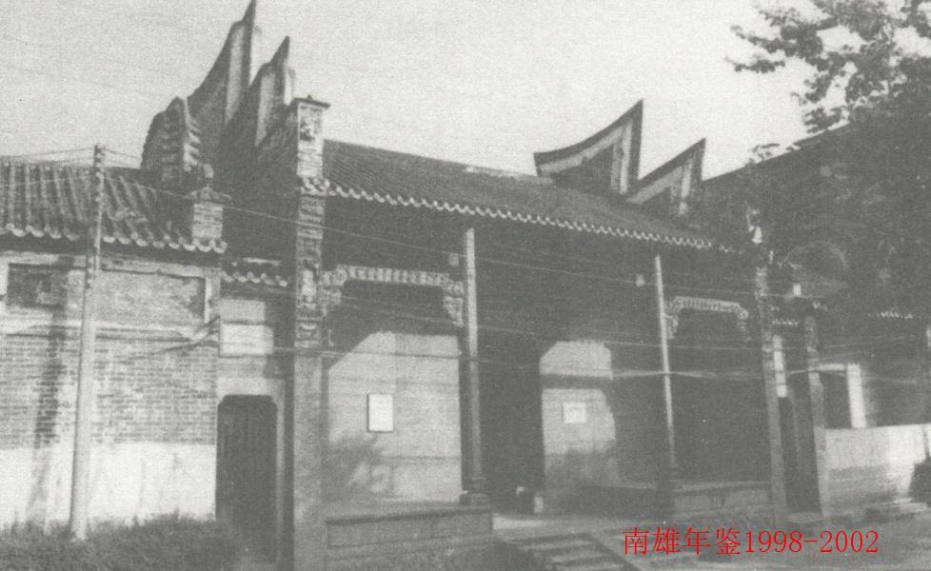
广州会馆

外经外贸

【概况】
南雄市对外贸易经济合作局是2001年全市第三次机构改革由原来的南雄市对外经济贸易局更名设置的。领导设置为正二副。下设：办公室、外资股，贸易发展股，编制7人，局长沈步亮，副局长何哲瑜、吴良勇、刘发华。
1998年至2002年是南雄市外向型经济快速发展的五年，五年间共计利用外资项目48项、合同利用外资金额2.3亿美元；实际利用外资1.6亿港元。利用外资规模与质量有明显提高。投资领域进一步拓宽，投资结构合理。期间引进利用外资较大的项目有：日成（南雄）实业公司（投资总额2000万港元）、金马纤维板制品有限公司（投资总额为1.3亿港元）、明信发展有限公司（投资总额为8000万港元）、绿洲纸模包装制品有限公司（投资总额为6000万港元）。2002年对外贸易出口完成220万美元，年增长速度达12%。

【利用外资】
主要措施：1.成立了招商引资工作领导小组，统揽与协调全市招商引资的工作，并设立了外商投资服务中心，为外商办理在该市投资的各项事宜；2.调整和修订了南雄市招商引资的优惠政策；3进一步加大投资环境的改善力度，尤其是对投资软环境的治理，市委、市政府于2002年专门设立了行政服务中心；4.建立招商引资责任制，在全市掀起招商引资热潮，营造浓郁的全民参与招商引资的氛围；5.成立招商小分队，在省部分发达地设立办事处，开展招商活动；6.积极加强该市在澳港地区的经贸联系，利用多种形式的活动在港澳地区举办南雄投资推介会。

【对外贸易】
1998年至2002年间，是该市对外贸易历经较多波折的五年。1988年春天以来，由于受东南亚金融风波的影响，广东省的对外贸易出口受到严重影响，出口需求严重不足，加上发达国家经济发展速度明显减缓，以缓解金融危机带来的负面影响。因此，在1999年至2001年，全市的出口贸易受到严重影响，每年出口贸易总值不到50万美金。2001年至2002年，随着国家出台系列处理应付亚州金融危机的对外经贸措施，以及中国于2001年加入世界贸易组织，该市的对外贸易产品出口得到较大发展，2001年，市对外贸易中一般贸易出口180万美金。2002年，市对外贸易产品出口220万美金，产品出口市场主要有：中国香港、东南亚、日本、欧美等发达国家；出口的主要产品有：竹木工艺制品、竹制凉席、筷子等日用品；工业产品有：电池等，以及松香、银杏等农特产品。

【对外贸易总公司】
南雄市对外贸易总公司其前身是南雄市外贸局，属行政单位，经1997年市第二次机构改革更名而成，并把行政职能划归对外经济贸易合作局。公司改为企业单位，公司由孔德文担任总经理，曾繁信、叶伟存担任副总经理。外贸总公司属下有鸿润娱乐中心，原与港商合作，是南雄最早中外合作的第三产业项目，该项目于2002年由外贸总公司独立经营，主要经营卡拉OK、沐足等服务项目，目前总公司拥有职工30多人。

【进出口贸易公司】
南雄市进出口贸易公司成立于1988年，是南雄第一家拥有进出口权的企业，公司历经国家对外贸易与政策的多次调整与改革，公司也几度浮沉，至2002年，公司有职工5人，属下有岭南汽修厂。公司主要经营地方土特产品，以及矿产品、化工产品和竹制品。其中，竹木制品是南雄市进出口公司出口的传统优势产品。该公司年出口创汇能力为300万美元。公司1998年6月份以来由黄兴权负责。

【粤雄玩具总厂】
南雄粤雄玩具总厂于1999年4月租赁给香港日成玩具公司经营至今。主要生产布绒玩具，产品全部经由香港转口至欧美等国，年产玩具总值约2000万元。

主要外资企业简介

【绿洲公司】
广东绿洲纸模包装制品有限公司于2001年4月，由广东韶能集团股份有限公司及原佛山市绿洲纸模包装制品有限公司、市第二造纸厂三个股东出资组建而成，总投资1.8亿人民币。工厂占地约15万平方米，年产量可达9亿标件餐具、4000吨纸浆模塑包装制品。公司注册资本5500万元，已完成投资72669万元，2002年7月试产，用工人数350人，年生产总值为8千万元

【珠玑纸业公司】
南雄市珠玑纸业有限公司是2002年10月22日由中国信达资产管理公司、中国华融资产管理公司、南雄市造纸总厂三方股东以债转股的方式组建成立的股份制企业。公司注册资本为5245万元，占地面积8.66公顷，总资产10139万元。有员工365人，其中正式职工269人（详见《工业篇》）。

【明珠工业园】
南雄明珠工业园是2002年5月引进英发国际有限公司、香港建业地产发展有限公司、香港明珠电器有限责任公司、广州伟明机电物资有限公司、广州明信发展有限公司合作投资开发建设项目，占地总面积1050亩，项目基础投资2亿元人民币。8月5日破土动工，首期投资9000万元人民币，其中南雄明信有限公司由番禺客商谢伟垣独资经营，公司项目为漆包线厂，投入600万元，年加工电线总产值为2500万元，用工人数35人。

【新世纪银杏园】
新世纪银杏园有限责任公司是由南雄银杏开发有限公司与香港区广东省政协委员开办的协群有限公司合作成立的有限责任公司，公司于2002年8月10日正式成立，10月份注册。是一家集银杏种植、苗木培育、科研、加工银杏产业化经营的中港合作企业，公司注册资本3000万元人民币，合同规定，南雄方提供1万亩（20万株）银杏树及果场生产附属物，经评估后折价2250万元作为75%投资，港方出资人民币现金750万元作为25%的投资。2002年底，建有银杏生产基地15个，总面积10000亩，苗圃100亩，是全国最大的银杏果核生产公司。主要产品有优质苗木50万株，银杏叶片2500~5000吨，银杏果1000多吨，公司还进行银杏叶茶、防晒霜、冲剂、银杏果仁保鲜及银杏润喉糖含片等系列产品的开发研制。

【金马纤维公司】
广东南雄金马纤维板制品有限公司，2000年12月31日由马来西亚南方木材工业集团主席刘作怡先生投资兴办的外商独资企业。公司总投资1.5亿元，注册资本2000万港元；公司占地面积5万平方米；其中首期投资8000万元。主要建设项目有：纤维板厂、组合家私、木地板厂、木芯板厂。年产1.8万立方米木板生产线二条，年产4万立方米中密度纤维板生产线一条，上述项目全部建成投产后，年消耗规格木材、枝桠材、非标材9万吨。至2002年，公司已完成资金投入3218万元，用工人数178人。

【日成实业公司】
香港日成（南雄）实业有限公司是在1999年3月，由香港日成玩具有限公司郑柱成先生独资租赁经营，公司投资总额2000万港元，注册资本1500万港元，至2002年，已完成投资974.85万元，主要生产布绒玩具，产品全部出口外销，年度总产值为1200万元，用工人数320人。

【星翔投资公司】
星翔投资公司是2002年5月份引进福建客商在南雄设立的，以经营市政基础设施为主的投资公司，当年该公司在珠玑镇、湖口镇投资兴建了珠玑供水有限责任公司，该工程已完成首期投资653万元，水厂建设、主管道等铺设已完成，2002年11月份实现了供水

【宝林农业开发公司】
南雄市宝林农业开发有限公司是1993年11月，由台湾锦宝企业有限公司董事长张林美丽独资经营，公司投资规模500万元，注册资金450万元，年加工销售杂木500方、松木400方，至200年，实际到位资金540万元，年产350万元木制日用工艺品，主要出口至中国香港、中国台湾。

【番灵实业公司】
南雄番灵实业有限公司是2002年9月，由番禺番灵饲料厂董事长潘执胜先生独资成立的公司，总投资为2000万元，首期投入资金510万元，年生产饲料1500吨，产值达1800万元，用工人数40人。

财政税务、金融、保险
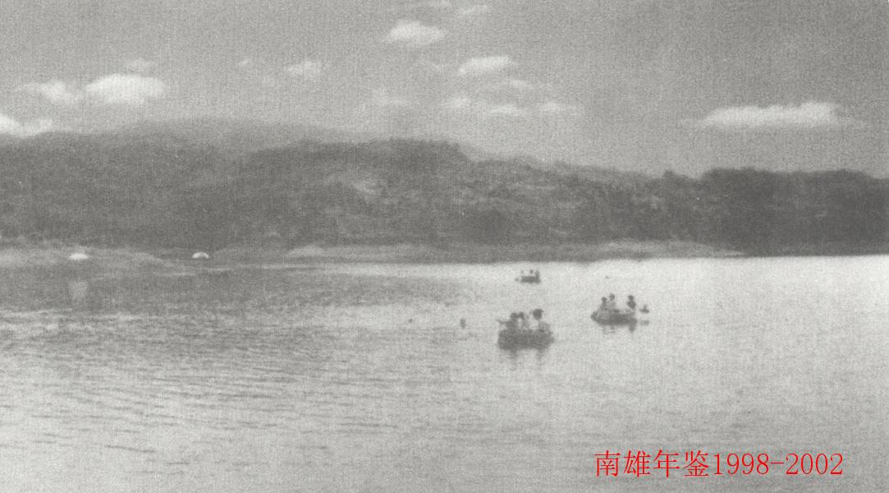
碧水青峰

财政

【概述】
市财政局2002有干部职工42人，内设办公室、人事股、预算股、教科文股、农业股、综合规划股、经济建设股、企业股、统计评价股、会计股、监察股、外经金融股。隶属市财政局管理的部门有市政府采购中心和住房公积金管理中心，其中政府采购中心编制7人，住房公积金管理中心编制6人。基层财政所79人。2001年将24个财政所调整为20个。1998年以来市财政部门实施积极稳健的财政政策，深化财政改革，努力构建公共财政基本框架，调整和优化支出结构，提高对社会公共项目和重点支出的保障程度。加大促产培财、挖掘财源的力度，培育新的财源税收增长点，初步建立起支柱财源、新兴财源、替代财源相互交叉的财源体系。防范化解金融、财政风险，支持国有企业改革和结构调整，加快社会保障体系建设。按照国家人事改革工作部署，进一步改革人事激励机制。认真学习十五大会议精神和“三个代表”重要思想，转变机关作风，完成了各项财政收支计划和工作任务，有效地促进了南雄社会经济持续健康发展。五年来，市财政局先后被评为“韶关市财政系统先进集体”、南雄市“先进基层党组织”等荣誉称号。局长：王荣光，副局长：高盛山、曾冠华、丘隆全。

【财政预算执行情况】
1998~2002年全市财政预算执行情况良好。1998年全市地方一般预算收入7011万元，完成当年人大会议通过预算收入100%；1999年全市地方一般预算收入7798万元，完成当年人大会议通过预算的100%；2000年全市地方一般预算收入7854万元，完成当年人大会议通过预算的100%；2001年全市地方一般预算收入8355万元，完成当年人大会议通过预算的100%。2001年全市地方一般预算收入6913万元，完成当年人大会议通过预算的100%。
1998年地方财政支出15592万元，比1997年增支1159万元，增长8.03%；1999年地方财政支出16215万元，比上年增支623万元，增长3.99%，2000年地方财政支出17177万元；比上年增支962万元，增长5.93%，2001年地方财政支出19096万元，比上年增支1919万元，增长11.17%；2002年地方财政支出23581万元，比上年增支4485万元，增长23.5%。
1998年上划中央“两税”收入12305万元，比1997年增长26.66%；1999年上划中央“两税”收入11795万元，比上年减少4.14%；2000年上划中央“两税”收入13107万元，比上年增长11.12%；2001年上划中央“两税”收入8468万元，比上年减少3539%。1998年上划省“四税”收入429万元，比上年增长9.44%；1999年上划省“四税”收入526万元，比上年增长22.61%；2000年上划省“四税”收入577万元，比上年增长9.7%；2001年上划省“四税”收入785万元，比上年增长36.05%；2002年上划省“四税”收入849万元，比上年增长8.15%。

【实施积极稳健的财政政策】
1.完善市国债资金的管理。做好国债项目的申报工作，争取上级财政部门的支持，筹措国债资金，细化国债资金的拨付手续，并将国债资金及时拨付到建设单位，全力确保资金的专款专用。加强对国债项目概算、预算和竣工决算的审查及对建设单位的财务管理。同时积极配合各级财政部门对国债资金使用情况的监察执法检查工作，及时纠正违纪违规现象，积极落实国债还本付息工作。
2.积极防范化解金融风险和财政风险。通过多方筹集资金，化解金融风险，进一步规范和加大财政周转金的追收力度，充分利用划扣资金抵债、以物抵债或抵押等多种途径追收欠款，化解财政风险。做好财政周转金的呆坏账处理工作，减轻财政还债负担，树立超前意识，规范债务管理，避免形成新的财政风险。
3.支持国有企业改革的发展。一是配合有关部门做好企业产权制度改革，发挥资产管理的职能作用。二是积极参与转制改革方案的论证，对转制中出现的有关财政财务处理问题提出解决意见，保证企业改革的顺利进行，进而确保国有资产的保值增值。三是做好社保资金的“扩面增收”工作，养老金社会发放达到100%。同时增加社会保障的预算安排，积极安排社会保障资金和扶持企业转制安置职工资金。

【积极组织财政收入】
一是进一步加大农业税收的征收力度，特别是加大了烟区农业税代金的烟站代扣代缴力度，完善和规范征收管理，有力地保证了税款及时足额入库。二是认真做好了市镇两级较规范科学的财政税收分成办法，提高了全市各镇促产培财挖掘财源税收的观念，调动了各镇政府理财抓收入的积极性。三是进一步完善“收支两条线”管理，统筹好政府各项资金，不断开拓财政增收的新渠道。四是财税等有关部门的密切配合，加强主体税种和非主体税种征管，确保预算收入任务的完成。五是加大财税稽查和监督力度，打击偷、漏、骗税行为，清理旧欠税费，堵塞征管漏洞。

【改革支出管理】
1.严格预算管理。在试行部门预算的基础上，积极按照既定的预算要求，认真核定预算单位经费供给数额；预算编制逐步落实到个人、单位和项目，同步编制预算内、预算外资金收支计划，建立统一的政府预算管理体系，全面反映财政资金收支全貌。
2.推行政府采购制度。该市已建立政府采购机构，在全市铺开政府采购工作，相继制定《政府采购管理实施办法》等管理制度。逐步扩大政府采购的范围和项目，把政府职能部门的办公设备、公务用车、车辆保险等大宗机关办公用品和服务项目实行招标采购，其中2001年对公务用车实行了“三定”（定点加油、定点维修、定点保险），全市通过政府采购金额445万元，节约资金28万元，节支6.3%；2002年采购16次，采购总金额354万元，节约资金24.8万元，节约率6.54%。
3.对行政事业单位财政供给人员实行银行统发工资。根据省财政厅、人事厅、编委《关于印发广东财政供养人员个人经费统一支付实施方案的通知》精神，该市对机关单位工作人员的工资、补贴和岗位津贴、离退休人员补贴和住房补贴实行由银行统一发放试点工作，2000年、2001年在全市机关事业单位铺开。
4.调整支出结构。科学合理安排支出，逐步将财政资金转移到满足社会公共需要上来，提高财政对基础设施、社会保障、农业、水利、科技教育和文化卫生事业、环境保护等公共需要的保障能力，同时扶持重大项目建设，支持市政府各项决策的实施。
预算外资金管理。主要是加强“收支两条线”管理。2001年成立市行政服务中心，采取“一站式”服务收费的办法，做到便民利民，提高办事效率。进一步规范学校各项收费管理。开展“收支两条线”检查执法，采取单位自查和重点检查相结合，并对行政事业单位的银行账户进行清理检查，建立严格的检查制度。

【依法理财】
一是加强财政普法工作，抓好财政“三五”普法宣传教育活动，积极组织财政干部职工参加财政法规知识培训和考试，大力宣传新的《会计法》，举办WT0知识培训。采取多种形式加大农业税收宣传，切实提高该市财政系统干部职工依法行政和依法理财的积极性与紧迫性。多次在上级有关知识竞赛中获得好成绩。二是加强财政系统内部的业务监督检查工作，实行内外监督相结合，平时监督与专项监督相结合，专职稽查监督与业务股室监督相结合的财政监督制度，成立了局财务管理中心，并先后对内部股室的财务收支及执行有关法规制度情况进行检查。克服各种阻力，对镇级实行“三金”统管，进一步完善了镇级各项资金的管理。三是规范财政收支管理，对市四大公司及一些较大企业派驻财务总监。对财政性资金工程项目实行跟踪管理，严格参与工程概、预、决（结）算的审核，及时纠正违纪违规现象。

国税

【税收收入】
五年来，税收收入年年超额完成任务，并呈稳步增长势头。1996年，南雄市税收收入突破了亿元大关，实现工商税收10256万元，到2000年税收收入已达15401万元，比1996年增加5145万元，增长50.2%。五年中，每年以上千万元的幅度递增，平均增长率达11%。五年累计，南雄国税为地方组织财政收入近7亿元，为南雄的经济建设和社会发展起到了积极的推动作用。

【队伍建设】
南雄市国税局认真贯彻“两手抓”的方针，始终把队伍建设摆上重要位置，以治队保治税，努力提高干部队伍的综合素质。目前，在119名干部职工当中，中专以上学历的有113人，占总人数的95%，其中大专以上学历的有69人，占总人数的57%，党团员有103人，占总人数的87%。近五年来干部队伍中有100多人（次）被省、市县评为优秀工作者或先进个人，干部职工奋发向上，成为一支高素质、能打硬仗的国税队伍。
职业道德和行风建设成绩喜人，树立了良好的国税窗口形象。自1998年以来，在南雄市委开展的以“讲廉洁，守规范，树形象”为主要内容的职业道德教育和行风建设“优胜杯”竞赛活动中，南雄市国税局连续三年获得了全市各行业中的第一名，有四个征收分局分别被韶关和南雄团市委评为“青年文明号”单位，有一个办税服务厅分别被广东省总工会授予“南粤女职工文明岗”称号，被省国税局评为“全省最佳办税服务厅”和被韶关市委市政府评为“文明窗口”。在社会上和纳税人中树立了良好的窗口行业形象。
党风廉政建设进一步加强，五年来，南雄市国税局狠抓勤政廉政建设，干部职工爱岗敬业，发扬为税清廉的优良传统，全市国税系统基本杜绝了向纳税户“吃、拿、卡、要、报、占、借”现象。2000年3月，该局被省国税局评为“党风廉政建设先进单位”；机构分设以来，该局连续多年被韶关市国税局、地方党委政府和纪检监察部门评为“纪检监察先进单位”、“党风廉政建设先进单位”、“依法治市、综合治理先进单位”，局党总支也年年被市委评为“先进党总支”。
创建文明活动取得了显著成绩。1999年，南雄市国税局被国家税务总局评为“全国税务系统文明单位”，成为广东省国税系统获此殊荣的六个单位之一，同年被广东省委、省政府，省国税局授予“文明单位”；被韶关市国税局评为“先进单位”。2001年又被国家人事部、税务总局评为“先进集体”。

【依法治税】
严格税收执法，依法治税全面推进。南雄市国税局认真加强干部职工思想教育，五年来，没有出现干部职工参与偷骗税或是虚开、代开专用发票等违法行为。做到严格执法，依法治税，同偷、骗税等违法行为，作坚决的斗争，同时充分发挥税务稽查在反偷骗税中的尖刀作用，五年来，累计查处各类涉税案件438宗，查补税款2161万元。

【科技兴税】
科技兴税取得了重大进展，1994年新税制改革以来，该局根据上级的要求，大力抓好科技兴税工作，投入了大量资金，购置计算机设备进行安装使用，2002年，该局基本实现人手一台电脑，并实现全面使用全国统一的征管软件。金税工程防伪税控系统在税收征管中发挥了显著效应。同时，大力加强办公自动化建设，科技兴税取得了重大的进展。

地税

【概况】
地方税务局于1995年1月1日正式挂牌成立，1999年开始成为省地方税务局的垂直单位。历经两次机构改革，现内设有局长室、纪检组、人事教育股、监察室、办公室、计划财务股、征收管理股、税收政策股、信息管理股等9个职能股室；下辖有稽查局、征收管理分局、登记分局、检查分局、纳税人服务中心5个直属机构；基层设有黎口中心分局、珠玑中心分局、水口中心分局、黄坑中心分局、乌迳中心分局、澜河中心分局6个中心分局。全系统现有干部职工123人。

【地方税征管范围】
在流转税方面有营业税、城市维护建设税；所得税方面有地方国有企业所得税、集体企业所得税、私营企业所得税、个人所得税；资源税方面有资源税、城镇土地使用税、土地增值税；财产税方面有房产税、城市房地产税；行为目的税方面的有车船使用税、车船使用牌照税、印花税。此外该局还负责社会保险费、教育费附加和文化事业性收费的征管以及上述地方税务费的罚没收入。

【税收收入持续稳定增长】
1998年至2002年，地方税务局年年超额完成税收任务，累计组织税收收入20351万元，累计组织社会保险费收入8185万元。1998年组织税收收入3459万元，1999年组织税收收入3736万元，2000年组织税收收入3984万元，组织社会保险费收入2100万元，2001年组织税收收入4590万元，组织社会保险费收入2722万元，2002年，在因南雄市卷烟厂转制停产少了一千多万元固定源税的情况下，组织税收收入4582万元，组织社会保险费收入3363万元。五年来，税收收入呈持续、快速、稳定增长的势头，为促进地方经济发展，平衡地方财政收支起了重要作用。

【征管改革取得了可喜成绩】
从1998年起，税收征管改革工作全面铺开，按照国家税务总局提出的“以申报纳税和优化服务为基础，以计算机网络为依托，集中征收，重点稽查”的新征管模式，大胆地进行税收征管改革，为韶关地税系统的征管改革树立了榜样。至2000年底，打破了以行政区域设置税务机构的传统做法，以经济区域设置了黎口、珠玑、水口、黄坑、乌迳、澜河6个中心分局。在转换征管模式上，实现了纳税申报分类管理和银行纳税，委托银行代收代缴款，实现了计算机征管，改变了传统的手工操作方式，实现办公自动化、规范化管理，大大提高了办事效率和优化税收服务质量。

【人事制度改革不断深化】
1999年底，基层税务中心分局领导职务实行竞争上岗，2000年底，内设机构和直属机构领导职务实行竞争上岗。6个中心分局13个正副分局长、7个职能股室的13个正副股长、4个直属机构的8个正副局长通过一系列的严格考试、考核、施政演讲、民主评议，竞争上岗，把优秀的干部选拔到了中层领导岗位上来。

【荣誉称号】
1998年地税局被韶关市委、市政府评为“文明单位”；
1999年地税局被省地税局评为“全省地税系统纪检监察工作先进单位”；
1998年至2000年地税局被南雄市委、市政府评为“普法工作先进单位”；
1999年至2000年地税局连续两年被南雄市委、市政府评为“行风建设先进单位”；
2000年地税局被南雄市委、市政府评为“文明单位”；
2001年地税局被韶关市委、市政府评为“文明单位”；
2001年地税局党总支被南雄市委评为“先进党总支”；
2001年局机关党支部被南雄市委评为“先进党支部”；
2001年地税局被南雄市委、市政府评为“社会治安综合治理先进单位”；
2001年至2002年地税局被韶关市地税局党组评为“韶关市地方税务系统纪检监察工作先进单位”；
2002年地税局党总支被韶关市地税局党组评为“团结、廉洁、开拓‘好班子”；
2002年地税局被南雄市委、市政府评为“社会治安综合治理先进单位”；
2002年地税局被南雄市委评为“依法治市工作先进单位”。

金融综述

【概况】
1998年至2002年，全市金融机构有9家，分别是中国人民银行南雄市支行、中国工商银行南雄市支行、中国农业银行南雄市支行、中国银行南雄市支行、中国建设银行南雄市支行、南雄市农村信用合作社联合社、城市信用社、中国人民保险公司南雄市支公司、中国人寿保险公司南雄市支公司。随着金融体制改革的不断深入，南雄市金融业在上级统一部署下进行了大幅度的机构改革和内部机制调整，实行了集约化经营，集中式管理，对支行以下机构通过撤并方式进行整合。1997年辖内金融机构网点尚有98个，至2002年末，辖内金融机构网点共53个，与1997年末相比机构网点减少45个。同时，银行对内设职能部门进行了大规模调整，精减管理层次。据统计，1997年末辖内金融机构从业人员数达719人，至2002年末人数仅为490人，减少229人。网点撤并了，人员又大幅下降，但金融业务开展却持续增长，银行通过内部管理机制改革这一手段，有效提高了员工工作效能，提升了机构服务功能，金融业业务发展与服务相适应。

【金融监管卓有成效】
五年来，人行紧紧围绕防范和化解金融风险这个中心，不断充实监管力量，强化监管责任，突出了监管重点，同时，加强对各金融机构监管，调整监管思路和理念，做到查、帮结合，促进各金融机构信贷资产质量的提高。盈利能力、服务意识不断增强，无大的违法案件发生，金融机构网点布局趋向合理，总体而言，全市金融系统五年来在平稳中运行，在平稳中健康发展。
一是五年来，南雄市金融机构通过剥离、核销及责任清收等手段对不良贷款进行处置，通过创新业务提高服务质量等方式增强竞争力，从而使该市金融业整体状况明显好转。2002年末，南雄市金融机构不良贷款余额1.7亿元，占各项贷款余额的36%，不良贷款余额比1997年末（52亿元）减少36亿元，不良贷款占各项贷款余额的比例，比1997年末下降20个百分点；2002年末各项贷款余额4.6亿元（若剔除历年核销、剥离贷款因素的影响，实际贷款余额应为6.58亿元），比1997年的7.7亿元减少1.12亿元，尽管南雄市金融机构贷款余额增长不明显，但金融资产质量较好，效益明显提高。2002年末，南雄市金融机构利润总额达1032万元，对比1997年（亏损2249万元）减亏增盈3281万元。至2002年末，全市各项存款余额19.2亿元，比1997年的12.3亿元增加69亿元，五年内增长近二倍；2002年末全市城乡居民储蓄存款15亿元，比1997年末的9.3亿元增加5.7亿元，五年内增加二倍多；
二是制止不正当竞争行为，维护金融业公平有序竞争。2002年4月份，市卷烟厂被韶关卷烟厂兼并，对下岗职工进行经济补偿。辖内部分金融机构在吸收职工补偿金存款时，采取了一些不正当的竞争手段。人行发现苗头后，及时介入，召开各金融机构负责人会议，重申开展金融业务“六禁止”规定，设立监督举报电话，明查暗访，进行告诫谈话，有效遏制了恶性竞争行为，稳定了金融秩序。
三是加强对停业整顿的城市信用社的监督管理，稳妥处置中小金融机构风险。2000年初（停业整顿初期），人民银行牵头组织集中开会、个别谈话、宣传国家有关政策、消除职工疑虑，在工作上生活上为职工排忧解难，确保整顿工作有序进行。同时，做好宣传工作，平稳兑付、置换居民储蓄存款。采取有效措施，加快贷款清收和保全力度。至2000年末，累计收回贷款本息2377万元（其中976万元以存抵贷），保全资产3363万元，居韶关市前列。最后，建立和完善了三家停业整顿城市信用社档案，每月坚持整顿工作汇报。

【执行稳健的货币信贷政策】
五年来，金融企业为了更好地服务于全市经济发展，人行先后下发了《关于加大金融对经济支持力度的指导意见》、《关于进一步加强民营企业金融服务的指导意见》，引导金融机构从以下几方面加大信贷投入：
一是加强对有市场、有效益、有信用，符合国家产业政策的民营企业的扶持，要求各金融机构要及时了解民营企业的综合信息和合理的资金需求状况，帮助民营企业加强经营管理，建议政府设立民营企业担保机构。
二是结合城市经营战略发展房地产金融。及时掌握城市经营的工作进度，加强对房地产企业的跟踪调查，严格审核房地产开发项目的贷款条件。既要防止房地产泡沫，也要加强对合理项目的资金支持。同时要适时为居民提供住房按揭贷款和其他配套消费代款，规范个人贷款审查的程序和标准，推行个人住房贷款业务的标准化。
三是加大支农贷款力度，促进农村经济结构调整，提高农民收入水平。农村信用社要积极争取当地党政部门的支持，推广农民小额信用贷款；加强对新兴农业产业的培育和生产开发，鼓励农民发展多种经营，提高农产品附加值；满足农民生产、生活及住房、助学等贷款需求。
四是合理引导民间投资，扶持再就业。根据国家《关于促进和引导民间投资的若干意见》和《下岗失业人员小额担保贷款管理办法》制定信贷措施，把支持发展第三产业同改善就业相结合，试推行个人委托贷款。
五是继续拓展消费贷款业务，保证辖内重点基础项目、重点企业发展的合理资金需求

【加强金融服务，支持地方经济】
充分运用“窗口指导”，引导各金融机构正确处理好防范风险和支持经济发展的关系，优化信贷投向，加大信贷投入，有力支持当地经济发展的有效需求。1998~2002年，市金融机构累计发放贷款142904万元，有效地支持了当地经济发展。
一是重点支持了以卷烟厂为龙头的工业企业的发展，确保了工业生产的持续稳步发展。据不完全统计，五年来，市金融机构累计发放给以卷烟厂为龙头的工业企业贷款达4亿元以上。
二是引导农村信用社坚持“三农”服务方向，培育支农典型，总结支农经验，督促加大支农信贷投入。五年来，仅农村信用社家累计发放农业贷款达2.4亿元。
三是支持产品有市场、信誉良好的民营企业发展，同时大力拓展消费贷款业务，拉动该市经济增长。据统计，仅2002年，市金融机构发放民营企业贷款159笔，金额1968万元。五年来，消费贷款发放逐年增加，至2002年末，市金融机构累计发放消费贷款已达14448万元，其中有相当一部分是用于个体工商户创业，促使消费市场发展。
四是支持地方基础设施建设，推动固定资产投资，拉动南雄经济增长。据统计，五年来，市金融机构为农村电网改造发放贷款4500万元以上，支持社会公益性固定资产建设发放贷款2500万元；为拉动住房消费，市金融机构累计发放了住房消费贷款11866万元；配合该市城市经营战略，2002年与建设开发商签订了14000万元授信的住房额的住房按揭贷款意向。

【加强外汇管理工作】
至2002年出口核销额71万元，2001年同期12万元，对比增长492%，外汇业务迅速发展。一是加强业务学习，提高人员素质。随着地方“招商引资”步伐的加快，人行领导对支局外汇管理及服务水平的提高给予了高度重视，指派专人到上级外汇管理局学习有关外汇政策、规章制度，促进了外汇业务操作的规范性，有效提升了金融服务质量。二是成立服务小组，落实服务责任。由外管支局牵头，成立了由各金融部门组成的外商投资企业金融服务协调小组，明确了小组成员的服务职责，并落实了监督机制。三是召开联席会议，确保外汇管理工作服务到位。

【思想政治工作】
五年来，南雄市人行紧紧围绕金融改革和发展稳定的大局，严格执行“八个坚持，八个反对”。较好地解决了人民银行党的作风方面存在的突出问题。一是开展“三讲”教育“回头看”活动。二是深入开展“三个代表”重要思想学习教育活动和“七一”党建活动。三是开展创建“模范职工之家”活动。市人行根据职工的建议，还筹集资金，重建图书阅览室、荣誉室、健身室、电教室和老干活动室，把它作为两个文明建设的重要组成部分，办成对干部职工进行思想教育的阵地。四是开展“社会公德、职业道德、家庭美德”的“三德”教育。激发全行干部职工爱岗敬业、无私奉献的精神。五是坚持不懈开展反腐保廉、勤政廉政教育。

【存在问题】
一是金融机构不正当竞争时有发生。二是辖内金融机构不良信贷资产问题仍然严峻，经营状况没有得到根本改善，风险压力较大。三是企业逃废债务行为仍然存在，信用观念有待加强。四是内控管理制度仍需健全落实，检查监督力度需加大。

【领导名录】
行 长：王光军（1998.12—2000.5）
李 青（2000.5— ）
副行长：李 青（1998.12—2000.5）
利保健（1999.11— ）
林建文（2000.6— ）

工行

【概述】
1998年至2002年，中国工商银行南雄市支行紧紧围绕省市分行提出的“质量、效益、管理、创新”的办行方针，坚持“以客户为中心，以市场为导向，以效益为目标”，结合南雄经济建设出现的亮点，更新经营观念，优化资源配置，拓宽工作思路，找准工作重点，积极提升经营质量和综合竞争力，取得了良好的经营效益。对比1998年，支行存款余额平均增长13.5%，发放各类信贷资金贷款3000万元，中间业务收入稳步增长，2002年实现帐面利润310万元，全封闭利息619万元。

【信贷资产质量】
加强贷款营销和管理，提高资产质量，积极推进信贷结构调整，逐步实行退出无效益市场。重点支持了南雄市卷烟厂、南雄市第一造纸厂、南雄市电池厂、食品厂、八一市场商贸区建设等，为地方经济建设的发展尽责尽力。
努力清收转化不良资产，最大限度地盘活资金按照总、省行要在五年内将不良资产减少一半的要求，狠抓了促降工作，成立了特殊资产清收工作小组，将清收资产工作落实到人，推行“清收专业化、机制市场化、手段多样化，方式社会化”的思路来经营管理不良资产。促使不良资产余额比1998年下降3887万元，剥离不良贷款5926万元，核销不良贷款435万元，控制在上级行规定的预警线内，完成了上级下达的不良资产控制任务。进一步加强了银企合作关系，大力发展企业存款，使企业存款比1998年增长21.3%，收到了良好的效果。

【CB200整合版投产】
CB000整合版是工商银行技术改造的一项重点内容，涉及面广、技术性强、整合程度高，涉及全行会计、储蓄、出纳、信贷、银行卡等专业内容。经过硬件改造、客户信息录入、数据反传及核对、业务测试等多项工作，南雄支行于2001年5月8日实现CB2000会计系统的投产，并于同年11月11日实现C2000整合版的投产，将支行的科技水平提升到一个新的高度，实现全省统一平台通存通取，会计和储蓄业务实行综合柜员制，全省及全国近300个城市实现资金汇划实时到帐，满足客户对金融业产品的需求，在同业中保持领先地位。

【中间业务】
南雄市支行充分发挥和利用科技新优势，利用CB2000综合版方便快捷、品种功能齐全的优势发展各类业务，在传统业务的基础上，新开办汇款直通车，金融同业资金清算，电话银行、网上银行等新的中间业务品种。进一步扩大兼业、混业经营领域，加强与人保公司、财保公司、中国平安保险公司、广发证券等公司的业务联系，广泛寻求银险、银证兼业、代理、代办的业务合作，增加代理品种，扩大经营收入。同时大力进行银行卡营销，让重点客户感受到成为牡丹卡持卡人的荣誉感。2002年支行中间业务收入16万元，成为该行新的效益增长点。

【内控管理】
南雄支行认真落实从严治行的方针，2001年3月根据上级行的统一部署，在全行范围内进行了近半年的依法合规大检查，分阶段、地毡式检查了支行5个营业网点及2个部室，检查覆盖率达100%，检查出重要空白凭证、业务印章管理等8大类存在问题共14条。2002年3月又继续开展依法合规大检查回头看暨检查教育季活动。对检查出的问题逐一对照进行整改，有效地防范金融风险。在安全保卫工作中，也能严格执行安全保卫操作规程，加强对重要部位、环节的检查力度，不断提高员工的安全防范意识，2000年1月，南雄支行进行了一次防抢劫模拟演习，此次演习在整个韶关地区金融系统属唯一的一次演习。通过演练，提高了员工的防抢劫意识，也为韶关地区金融系统防抢劫工作提供了参考依据。多年来，支行未发生任何重大责任事故和经济案件。

【人事机构改革】
1998年至2002年，支行按照上级的要求，积极推进人事机构改革，优化劳动组合，对全行机构网点按照量、本、利原则推行精品所战略，营业机构由12个减少到4个，股室由3个减少到2个。至2002年，支行内设办公室、经营部2个部室，下设1个营业部、2个分理处及1个储蓄所；不断深化人力资源分配制度改革，优化人员结构，员工从117人精减到60

【领导名录】
行 长：黎积权、叶 红
副行长：叶 红、袁建阜
李芳平、魏学锋、肖兴祥

农行

【概述】
中国农业银行南雄市支行是“一级法人”架构下的国有商业银行。2002年全行在职员工73人，比1998年减少107人，其中大专以上学历38人，比1998年增加15人。中级职称29人，比1998年增加7人。继续推进“扁平化”改革，支行机关实行一部一室，比1998年减少9个部门。剩下市区网点6个，比1998年减少12个网点。2002年底，各项存款余额46亿元，比1998年净增2.5亿元，增长116.23%。其中储蓄存款3.1亿元，净增1.9亿元。各项贷款余额1.3亿元，比1998减少4500万元（不包括上划分行管理的不良资产2767万元）。存量及增量分别占当地金融机构的24%和34%，各项代款增量占当地金融机构的15%。存量及增量市场份额排列第一。

【业务品种】
1.存款业务分人民币与外币两种，特别是开通教育储蓄，为居民子女九年义务教育、高中、大中专院校积蓄资金提供了方便。2.贷款业务分信用贷款和担保贷款两种。3.银行卡业务，共计有金穗信用卡、金穗供记卡、金穗医疗保险卡3种。金穗医疗保险卡为该行独家向基本医疗保险参保人发行的专用卡，持卡人可在本市指定的医疗机构和定点药店使用。

【科技及网络设备】
在科技及网络设备上，中国农业银行南雄市支行拥有同业领先的“新一代”ABIS大型综合计算机应用系统和各种中间业务处理平台。活期储蓄卡折合一全省通存通兑。同时，银行卡系统、ATM自动柜员机系统、全国电子汇兑系统、全省农行实时汇兑系统、银行统发工资系统，形成了全省最大的城乡一体化的银行计算机系统网络。

【金达理财中心】
该中心突破了传统的银行业务格式，发挥农行的资金、人才、网络、信息和信誉等整体优势，根据客户的不同业务需求和面临的资金或经营管理等问题，为开户单位、黄金客户提供金融智囊服务，建立一种全新的银企关系。

【领导名录】
行 长：黄雄飞、王宝童
副行长：黄雄飞、刘光伏
王宝童、曾广优

建行

【概述】
1998至2002年，围绕韶关市分行提出的“以效益为中心，以发展为主线，以改革为动力”的工作思路，把握机遇、对症下药、积极营销、与时俱进，促进各项业务健康发展，圆满完成市分行各项任务，被上级行评为先进单位。并成为当地具有较强竞争力的商业银行之一。对比1998年，一般性存款余额平均增长15%；发放信贷资金贷款3150万元，利息实收率76%；贷款不良率30%，中间业务收入稳步增长，实现帐面利润542万元。

【发展四大支柱业务】
一、调整信贷资产结构
积极营销贷款。对贷款客户按支持型、收缩型和退出型分类，择优录取，抢占优质信贷营销份额。重点支持南雄卷烟厂、南雄第一造纸总厂、市人民医院、农网改造、“八一市场”商贸区建设等一批企业，大力支持地方经济建设。
狠抓“促降压逾”工作。支行制定一系列盘活不良资产的措施，对不良贷款进行严密监控。不良资产余额比1998年下降3773万元，其中：剥离不良贷款2070万元，核销不良贷款1703万元。完成市分行下达的不良贷款控制任务。
支行注重扩大企业存款的优势，加强银企之间的感情沟通，大力发展企业存款，并收到很好的效果。企业存款比1998年平均增长25%。
二、全面发展个人银行业务
根据当地的金融市场的特点，对症下药，唱好拼抢储蓄份额头戏，积极参与市场公平竞争，市政府公开招标代理统发财政人员工资业务，支行在市分行科技力量的鼎力支持下，夺得统发财政行政人员工资业务代理权，“代理市财政统发工资”系统于2000年9月1日正式启用。该套系统运行稳定，功能完善，受到市政府的充分肯定和赞扬，深受市直机关服务对象的好评。“统发工资”已成为运行继代收全市电费、房租费、代发工资、部分社保工资、证银联、银证通等代理业务之后推出的又一项中间业务，为支行可持续发展奠定良好的基础。
跨入新世纪，支行深化机制改革，优化网点结构、合理调配资源、完善服务功能、提高服务品质，所辖网点全面推行综合柜员制，切实提高工作效率和服务水平，进一步推动个银业务健康发展。
三、发展房地产金融业务大力支持地方“八一商贸区”开发，开办楼宇押揭贷款、住房商铺抵押贷款业务，积极拼抢房地产金融市场份额。
四、推进中间业务的发展以效益为中心，拓宽创收渠道，在做好传统代收、代扣、代发中间业务的基础上，创新开办代理保险业务、存折炒股、网上银行、电话银行、代理基金交易等业务，增加中间业务收入，调整盈利结构，支行中间业务收入呈跨跃式发展。

【经营管理体制】
1998至2002年，支行深化体制改革，缩短管理半径，网点优化组合，营业机构从8个减少到4个，支行下辖1个营业部、3个办事处；优化人员结构，实行竞聘、竞争上岗，妥善安置分流人员，鼓励其到韶关市区支行竞争上岗26人，员工从93人精减到59人；支行内设客户部、计财部、综合部。
支行为了防范和化解金融风险，坚持“标本兼治、预防为主”的方针，在内控管理和贯彻落实各项规章制度方面，不断完善办事有标准、操作有制度、工作有检查、岗位有制衡、过程有监控、事后有考核的健康机制。在安全保卫方面，实施“三抓”方案，一是抓责任人制，层层抓落实；二是抓防范落实，通过预案演练应急措施，加强安全防范；三是抓经警队伍和员工的安全教育；并做到对关键人物、关键部位、关键环节，坚持每月定期、不定期地督查工作，堵塞漏洞，发现事故隐患，消灭在萌芽状态。支行自开办以来，未发生任何重大责任事故和案件，确保了支行业务安全、健康、持续发展。

【领导名录】
行 长：李清珍、邹洪涛
副行长：邹洪涛、吴达瑜

中行

【概述】
中国银行南雄支行1998年有干部职工69人，设有三部一室，一个储蓄专柜，六间储蓄所，2000年3月机构撤并和人员裁减后，有干部职工21人，设有二部一室，一个储蓄专柜。

【经营状况】
1998年以来，中国银行南雄支行紧紧围绕省行“从严治行，防范风险，推进改革，落实双重，拓展业务，提高效益，用4至5年时间走出困境，扭亏为盈”的指导思想，深化改革，狠抓资产和负债业务，大力清收不良贷款，优化资产质量，加强内控管理，防范和化解金融风险，力争控亏减亏，五年来各项工作取得较好成绩。截止2002年底，人民币存款余额为16352万元，比1997年末净增5140万元，增长46%；外币存款余额180万美元，比1997年末净增87万美元，增长93%；人民币贷款余额1996万元，比1997年末下降6779万元，其中不良贷款余额1429万元，比1997年末下降4584万元。2002年实现经营利润124万元，比1997年增幅126%。

【思想政治工作】
五年来，南雄中行坚持“两手抓，两手都要硬”的方针，注重加强党的建设和思想政治工作，不断提高干部职工队伍的整体素质，一是抓好班子建设。通过“公正、公平、公开”原则竞聘了一名副行长；二是抓好党支部和党风廉政建设。在中青年干部中发展了4名中国共产党党员，建立和健全班子和领导干部党风廉政建设责任制考核制度，全面推进依法合规经营；三是在全行干部职工中开展法律法规、党纪政纪、爱岗敬业、文明服务和“十字”行风建设教育活动。

【机构改革】
为适应新形势的发展需要，按照现代商业银行的经营管理模式，根据上级行精神，南雄中行对内部组织机构、收入分配制度和人事制度实现了全面改革，2000年3月共撤并机构网点4个，减员44人，2001年10月实行绩效工资考核分配制，充分体现绩效与工资挂钩的原则，进一步调动广大员工的积极性，提高经营效益。

【存款工作】
牢固树立“存款立行”的战略思想，壮大资金实力。2000年7月，在上级分行的统一部署下，首先推行网点标准化服务工作，使网点文明优质服务水平进一步提高。2001年率先推出“免填单”新服务，使客户到中行办理业务更方便、更快捷。2002年6月完成了从AS400应用系统到省行ES9000新一代应用系统的迁移工作，实现了操作流程的简单化、规范化。2002年10月开办了消费信贷业务，大力发展中间业务，保障了零售业务的稳定健康发展。

【资产质量】
在增量管理上，坚持统一授信，客户信用评级，审贷分离和贷款三查等原则，推选综合授信管理，强化了制约机制，在存量盘活上，制定了一系列清收不良贷款的办法，采取诉讼，盘活抵债资产和核呆等多种措施，使资产质量有了较大的提高，五年间共核销呆坏账本金1303万元，剥离不良资产本金2328万元。

【领导名录】
行 长：刘 丹（—1998.12）
副行长：邱有生（1998.12 ）
曾国珍（199807—200.1）
谢景葆（1999.01—2000.07主持全面工作）
陈桂忠（2000.08—2002.12主持全面工作）
廖小明（2001.05—）

农村信用合作社联合社

【概述】
1998年至2002年，市农村信用社联合社机关先后内设办公室（原称综合部，即人事教育部与办公室合并），计划信贷、财务会计、稽核监察、信息科技、资产保全、保卫等6部1室，设营业网点26个，其中独立核算社（含营业部）11个，非独立核算的分社15个。在册职工210人，其中研究生学历1人，大专学历116人，中专学历53人；有中级职称的6人，助理级职称的41人，员级职称的27人。市农信联社坚持办社宗旨，依法经营，对基层社取到了服务、指导、监督的作用，各项工作取得可喜成绩。至2002年底止，各项存款达40898万元，比1997年净增14149万元，各项贷款余额22493万元，比1997年增加5342万元。

【培训工作】
为培养造就适应新时期的农村金融业务发展经营管理队伍，制定了长计划短安排和鼓励自学成才的奖励措施，从上到下的层级培训工作，开展业务技术技能培训与考核工作。开办文书档案管理，通联工作，信贷业务知识，全员性安全消防知识，金融法律法规知识，职业道德教育，电脑新业务，经警训练等培训班，并进行点钞技术，结算知识，翻打百张传票，电脑操作等业务考核。有98人领取广播电视大学金融、法律函授大专毕业证书。38人在读函授大专、本科班。

【用工制度改革】
2002年以工资改革为契机，全面提升农信社的整体效益，2001年7月份进行全员上岗考试考核，领导小组坚持“三公开”原则，“严”字当头，措施得力，目的明确，工作细致，依据“双考”成绩实施“三定”计划。在系统内对中层干部调岗15人次，职务晋升5人，免职3人，吸收大专院校毕业生10人，真正体现了“能者上，平者让，庸者下”和“招贤纳士”的用人原则。

【电子化建设】
已实现所有网点电子化，同时实现了全国电子汇兑，同系统全国范围24小时内达帐。

【为农服务】
坚持“以农为本，为农服务”的办社宗旨，坚持为入股社员服务的原则，以服务“三农”为己任。五年来，累计发放农业贷款23449万元，其中：农户贷款9034万元，农业经济组织贷款500万元，支持农村发展小水电建设资金1500万元，支持特色农业黄烟生产资金12415万元，以实际行动解决农业增效、农民增收等问题。

【落实贷款抵押物】
为落实关停企业的债务，及时对有抵押物而未办理抵押手续的企业债务进行重新落实抵押。以防止信贷资产流失做了大量工作。如原是保证贷款的，重新办理抵押登记。关闭企业债务未落实的，债务本息通过以物抵债的方式得到落实。五年来，共落实以物抵债208万元，抵押贷款230万元。

【设立资产保全部】
2001年9月设置资产保全部，主要是负责农信社的不良资产的管理、盘活和清收工作。制定了《南雄市农村信用社资产保全管理办法》，由资产保全部参与以物抵债，法律诉讼，制定或审核法律文书。全市农信社清收不良贷款750万元。

【“三防一保”工作】
按照“预防为主，群防群治，突出重点，保障安全”的工作方针。一是按照“谁主管，谁负责”的原则，层层签订“三防一保”责任书；二是加大了对安全保卫制度的检查落实，五年来累计组织各种检查176次，涉及网点3523个（次）；三是舍得花钱买平安，五年来为6个农信社安装了闭路电视远程监控系统，26个社已安装“110”电子防盗报警系统；四是建立了安全保卫培训制度。五年来共组织了30次实弹射击训练，289人（次）参加培训；五是保障安全，完成每年度的押运任务；杜绝了安全事故，市联社保卫部先后被市公安局评为先进警队1次和系统先进单位1次。

【存在问题】
一是服务水平和服务品种有待提高和开发；二是清收不良贷款的力度还不够，不良贷款下降比例缓慢，严重影响了经营效益；三是思想政治工作有待增强；四是业务培训力度不够，职工业务水平包括信贷管理水平亟待提高。

【领导名录】
理 事 长、主 任：李先忠、陈志民、廖光英
副理事长、副主任：陈泽煊、官正旺、邱传军
监 事 长：陈泽煊

中保人寿保险

【概述】
中国人寿保险公司南雄市支公司正式成立于1996年4月8日，其前身是中国人民保险公司南雄县支公司。支公司内设综合管理部、客户服务部、个人业务部及团体业务部4个部门，有乌迳营业部、黄坑营销服务部、湖口营销服务部、水口营销服务部、珠玑营销服务部和百顺营销服务部6个人身保险业务代办点。2002年有干部职工12人，全部为大专以上学历。个人代理人239人，全部为高中以上学历。

【业务成果】
2002年总保费为3400万元，比1998年增加1781.2万元，增长率为5234%；全年赔付保险金为234.37万元，比1998年增加84.37万元。

【内部管理】
1998至2002年期间，公司不断摸索发展的路子，不断改进公司的各项规章制度，力求达到一个新的水平。2002年，实行了同工同酬的分配制度，彻底打破了固定工、合同工、临时工的界限，提高了各级员工的工作积极性。不断增强员工的服务理念，以“领导为群众服务，机关为基层服务，二线为一线服务，全员为客户服务”为宗旨，提高服务质量，拓宽服务内涵，提升服务层次。加强风险防范，抓好业务财务管理，完全落实日清日结的工作制度，做到每赔案必查，使之“赔之有理，拒之有据”，严格纪律。

【业务发展】
在这五年中，业务得到了快速的发展，共开办了80多个险种，以康宁定期、康宁终身、99鸿福终身保险、千禧理财（分红险）等为营销的主要产品。2001年、2002年分别推出了鸿泰、鸿瑞两种代理性分红保险，与工商银行、农业银行、邮政局签定了代理销售协议。

【领导名录】
总 经 理：卢耕尧（1988—2000）
喻荣清（2001—2002）
副总经理：黄衍平（2000—2002）
经理助理：孔 钊（1996—2000）
杨业亮（2002— ）

中保财产保险

【概述】
中保财产保险公司继承中国人民保险公司品牌，1999年1月18日更名为中国人民保险公司。南雄市支公司在雄州镇设立营业部、新城营销服务部和交警大队机动车辆保险承保柜台，拥有一支经验丰富的保险专业技术队伍。经理：郭业江，副经理：张财、耿长和，总经理助理：李杨伟。

【业务特点】
机动车辆继续保持较好的发展，为公司业务的增长奠定基础。1998至2002年机动车辆保险费3800万元。新险种业务发展良好，继续成为市场亮点。雇主责任险、公众责任险、产品责任险、建安工程险为主体的新业务开拓收到了很好的效果。各类责任险保费430万元。该公司一贯重合同，守信用，对各类风险事故迅速查勘，合理定损，及时为遭受灾害和意外事故损失的保户赔偿经济损失，如在机动车辆方面，1998年至2002年该公司机动车辆保险支付赔款达1550万元。
2002年9月公司凭实力，成为南雄市行政事业单位车辆定点保险单位。

交通 邮电
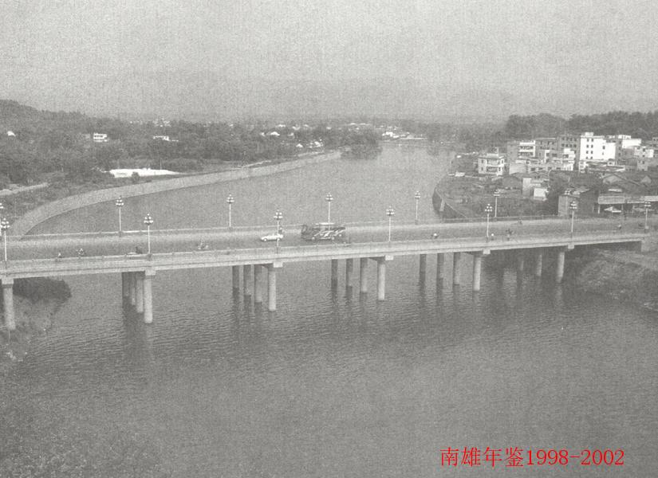
南雄大桥

交通

【概况】
2002年，南雄市交通局内设办公室（加挂交通战备办公室牌子）、人事法制股、计划财务股、业务安全股共四个股室。局长：刘光团，副局长：饶佑强、黄履谦，下辖地方公路站、交通管理总站、汽车驾驶员培训学校、韶关市道路运输车辆综合性能第三检测站、搬运公司、水运公司、航道站、工业运输公司。全系统有干部职工305人，局机关12人。

【机构改革】
根据雄市机编（2002）84号、134号文规定，交通局设置内设机构4个；其中领导职数3名（一正二副、由局长兼任市交通战备办公室主任）、其他干部7名（其中股长职数4名）后勤编制2名，总编制为12名。
划入职能：城市公共交通客运规划、布局、设置、营运的行业管理。

【公路建设与改造】
五年来，该市公路建设有了很大的发展，至2002年通车里程达到12703公里，公路密度53.8公里/百平方公里。
1.公路建设：1998年至2002年新建公路100.6公里，桥梁10座2784延米，涵洞554道4155延米，投人资金3645万元。其中X340全百线为27.6公里；Y5300223社唐线为4.0公里；Y5310223大船线为6.0公里；Y5320223黄珠线190公里；Y482主高线为7.0公里；Y5330223马黄线6.0公里；Y5340223铺黄线90公里；Y5350223长南线11.0公里；Y536002223界马线6.0公里；Y5380282江青线5.0公里。
2.公路改造：1998年2002年完成地方公路改造为水泥路面134.6公里，投入资金1.07亿元。其中X337南马线为14.0公里；X338黎大线为17.5公里；X341长长线为14.0公里；X342珠坳线为34.6公里；X340全百线为48.6公里；Y339洞主线为1.4公里；Y5300282主王线为4.5公里。
3.GBM工程黎大线10.6公里已通过韶关市的检测验收。

【养征路政】
1998年至2002年共征收摩托车、手扶拖拉机路费850万元，清理路障866处，铲除路边堆积物13599立方米，拆除违章建筑152处2459平方米和围墙386米，制止违章建屋26处428平方米，整顿石场34处。

【水灾毁路】
1998年至2002年水灾，其中毁坏砂土路2KM，沥青路面2KM，8700平方米，坍塌方51408立方米，路基被毁8.7KM，13700立方米，涵洞47座、桥梁47米。

【公路养护】
现有管养里程1074.7KM，其中晴雨通车里程1004.1KM，管养里程93.4%，县道里程242.9KM，年末优等路100%，年平均好路率97.9%，常年养护里程806.8KM，年末良好路面率93.8%，平均好路率88.7%，可绿化里程为1045KM，已实现绿化里程963KM，占可绿化里程的92%。其中县道可绿化里程231.9KM，绿化率达95.5%。

【运输管理】
受费改税负面影响和不准上路征稽政策的限制等，营运车辆、摩托车、拖拉机故意不缴纳或拖欠交通规费现象十分严重，该局与公安交警统一行动进行整顿和处理。五年来，出动运政稽查8765人次，查处违章车辆4490辆，其中货车1100辆，客车1560辆，非法客运车辆210辆，未缴运管费货车410辆，拖拉机810辆，追缴运管费30多万元，完成征收运管费256.6万元。

【交通大事】
1.交通大厦1998年6月全面竣工，局机关于7月30日从八一路46号迁往交通大厦办公。
2.2002年8月29日，省交通厅厅长张远贻在韶关市市长和韶关市交通局局长的陪同下，一行12人到南雄视察县乡公路建设和养护情况，张厅长对该市公路建设所取得的成绩给予充分肯定。
3.2003年10月21日至23日，全省加快山区公路建设现场会议在南雄召开，省交通厅厅长张远贻、副厅长陈冠雄、省公路局局长柳和平、党委书记吴嘉启，韶关市领导刘创、华培强、顾世群等参加会议并作了讲话。全省14个市的交通、公路局长和50个山区县（市）主管交通的领导及交通、公路局长共300多人参加会议。

【荣誉称号】
1998年4月，交通局被交通部评为全国交通系统先进集体；
1998年4月，交通局被省交通厅评为全省交通系统两个文明建设先进单位；
1998年，刘善清荣获韶关市劳动模范称号；
1998年，交通局被韶关市委、市政府评为1997~1998年度韶关市文明单位；
1999年，交通部授予该局1998~1999年度道路运政管理文明单位；
2000年8月，刘善清被省委、省政府授予“广东省先进工作者”称号；
2000年12月，市委、市政府给予交通局“九五”公路建设记三等功，陈汉新记三等功奖励，对黄履谦、饶佑强进行嘉奖，授予南雄市地方公路管理站先进单位。
2001年，交通局被韶关市委、市政府评为文明单位。

公路

【概况】
市公路局在业务上是隶属于韶关市公路局领导的基层事业性养护单位（正科级），局机关内设股级机构7个：生产股、人保股、行财股、机材股、路政股、养征站、机动车过往收费站（独立核算）。
2002年5月，机动车过往收费站与该局脱钩，划归韶关市路桥公司管辖。
2002年9月，根据韶关市公路局《关于养护单位机构改革指导意见》的布置，该局撤消了机材股，设立了办公室，从此为6个股级机构：办公室、人保股、生产股、财务股、养路费征稽所、路政管理所。
2002年12月统计，全局在职干部44人，职工204人。
局领导任职情况：原局长兼党支部书记卢章森于1998年3月上旬不再担任局长职务，于2002年3月离岗退养。张福明于1998年3月上旬任局长职务，并于2002年9月兼任党支部书记职务。原副局长丁诗云、朱家贵于2002年3月退居二线。黄天佑、徐先昌于2002年7月初担任副局长职务。
到2002年底，该局管养里程达195.6公里，其中国道G323线42.1公里，省道S244线118公里、S342线116.3公里，乡道Y006线1.4公里、Y027线6公里、Y028线14.8公里、Y029线3.2公里。

【公路改造工程】
到2002年底统计：国道G323线42.1公里全面完成了平丘超二级沥青（少部分水泥砼）公路改造，省道S244线11.8公里完成了沙土公路变沥青公路改造、S342线完成了102.8公里沙土公路变水泥砼公路改造，乡道Y006线1.4公里完成了平丘二级水泥砼公路改造。

【公路养护生产】
1998年至2002年，该局按照韶关公路局的布置，结合本地各年度（阶段）的养护生产实际，认真开展相关工作，取得了良好的成绩，社会效益显著。 到2002年底，经上级公路主管部门验收（国道G323线雄梅路段269公里及省道S244线11.8公里新改造路段不计在内），该局路况年平均好路率达72.2%，年末好路率达74.8%，年末优等路达93公里。分别超过上级年度计划0.2%、0.8%、3公里。

【荣誉称号】
2000年，市公路局被南雄市委、市人民政府授予集体三等功；局长张福明同时被授予个人三等功。

邮政

【概况】
1998年9月邮电实施分营，分设邮政局和电信局。邮政局位于南雄市建设路，局长董大春，邮政局设立综合办公室、经营部两个管理部门，18个支局所，45班位，在职邮政员工133人。2002年该局有员工238人。
邮政局自独立运营以来；大力推行了邮政体制改革，创新企业管理，并在邮政生产经营各个环节广泛采用先进的科学技术，邮政业务得到了较快发展，邮储余额从1998年的4000多万元发展到2002的的2亿元，全员劳动生产率从3万元发展到超过6万元。

【邮政通信】
在邮政通信建设上，邮政部门能积极响应政府号召，多方筹集资金，按时完成了南雄市村村通邮工程，投递网络遍布全市城乡各个角落，已基本形成了市、镇、村三级邮政服务网络。主要承办函件、包件、汇兑、报刊发行、集邮、邮政储蓄、机要等业务。
目前，除传统邮政业务外，新开办了物流配送、广告、礼仪业务和代缴电话费、手机费、BB机台费、工商管理费、税费、代理保险等代办业务，开设了“185”服务热线，建立了邮政金融网，邮政物流网和邮政综合网三大网络系统。邮政储蓄已实现了全面异地通存通取，电子汇款实现了全国范围内2小时到帐。邮政的实物寄递类、金融服务类、集邮类业务“三足鼎立”已经形成，在稳定增长的基础上，充分利用邮政综合计算机网，开发电子信息类、代办类业务，形成“五业并举”的业务发展格局，不断满足社会多元化、多层次的用邮需求。

【报刊发行】
自邮电分营后，由于国家政策的调整，改革的不断深入，一些主要报刊相继成立集团公司，走自办发行和多渠道发行之路，邮政的报刊发行业务受到巨大的冲击，报刊流转额逐年大幅下降，邮政局面对竞争不畏难，为适应市场和用户需求，狠抓投递服务质量，制订了投递服务质量和管理考核办法，向社会公开服务承诺，市区投递频次由原来的两次增加到3次，当日进口的日报保证当日投递，《羊城晚报》、《广州日报》高层楼层订户实行直投到户，配合市政府搞好城市建设，美化南雄，多方争取省邮政局的资金，在市内繁华路段增设7间邮亭，既解决部分下岗人员再就业，又方便了市民购买书报，也拓宽了报刊发行的销售渠道。

【邮政储蓄】
邮电实施分营后，由于市场的变化和电信业务的快速发展，邮政的一些传统业务出现不断萎缩，业务量不断下降，邮政部门坚持把邮政储蓄业务作为“拳头产品”来抓，不断加大对邮政储蓄业务的投入。在搞好网点硬件方面；1）利用好邮政的网络优势，先后加入全省联网、全国联网工程，并实现了全国城乡通存通取；2）抓好现有邮储网点的建设，争取上级局的支持，多方筹措资金，对邮储网点进行了统一宣传标识、统一格调的全面装修，安装了空调，改善了用户的用邮环境。在软件方面；1）抓好营业服务用语和服务质量。2）利用业务闲时分批培训营业员，集中进行系统的学习，提高了营业员的服务技能。3）加强邮储的新业务宣传，正确引导用户用邮。4）抓好邮储中间代办业务，发展了如代缴话费、代发工资和汇转储等新业务，增加了邮储的业务收入。5）加强了对储汇资金的监管力度，业务检查员经常深入邮储网点进行业务指导和检查，发现问题及时处理，确保了储汇资金的安全。

【集邮广告】
邮政集邮广告是一项新业务。邮政部门面向市场，以市场为导向，大力拓展集邮广告业务；1）抓好每年的新邮票预订和邮票年册的销售工作。2）做好节假日邮品的销售工作。3）组织精干人员对集邮广告市场进行细致的调查和综合分析，捕捉市场信息，上门到目标市场推介公关集邮广告项目，制作了大量的封、册和邮折一批。4）不断开发新业务，针对客户要求，设计、制作户外广告、户外喷画宣传栏，为一姓氏代印族普、开发风景区旅游风光明信片等，邮政广告在当地有了一定的知名度，邮政集邮广告业务取得了新的发展。
（撰稿：陈尚升）

电信

【企业改革】
1998年9月30日，南雄邮电实施分营，分设电信局和邮政局。电信局设立综合办公室、市场经营部二个管理部门，21个基层支局，10个班组。在职电信员工207人，局长谢伙南，副局长杨斌。
2001年1月18日，广东省电信实业集团韶关市有限公司南雄市分公司从南雄电信局分离，挂牌运作，作为电信运营商的服务商。该局设立综合办公室、经营服务部二个管理部门，21个基层支局，5个班组，在职员工129人。退职人员55人划入实业公司。总经理刘经宏，副总经理邓诗明。2002年11月1日，原实业公司人员、财物划归南雄市电信局。

【业务发展】
1998~2002年电信业务收入分别比上年增长17.5%、0.13%、17.42%、24.1%、8.43%。发展新电话用户36074户，总数达61539户，其中市话31004户，小灵通4542户；1998至1999年建设电话村264个，建成雄州镇水南电话管理区。来电显示用户总数达到25186户，200专用电话总数达1882户，ADSL（宽带）用户总数达267户。2000~2001年连续两年放号突破万户，成为全韶关市第三个电话用户突破五万大关的县（市）。城乡电话普及率达13.6部/百人，其中市话普及率达45.77部/百人，主线普及率达13.51线/百人。全员劳动生产率为32.6万元/人。
1998年建成电视电话在会议系统；2001年9月开通无线市话“小灵通”；2001年11月开通ADSL宽带业务。

【通信建设】
1998~2002年逐步完善通信设施，促进业务发展。完成固定资产投资7329万元。新增交换机容量17620门，市话交换容量达32768门，农话交换容量达31208门，接入网容量达10642门；完成12个农话DS2000交换设备换装为CC08设备，扩容电缆924.8皮长公里，光缆47.9皮长公里；建成14个接ru 网，14个倍增器。
2000年提前40多天完成“村村通电话”工程。

【经营管理】
撤消部分机构，设立营销队伍，开展上门营销和追收欠费工作。开发“支局无人值守监控系统”，支局机房实行无人值守，集中监控。实行竞争上岗，市话机线维护分片包干。发行有地方特色的201电话卡，完成“97”市话微机管理工作，开发“市话话费现金销账综合系统”，解决话费查询难问题。
重点抓住各业务增长点，如“小灵通”农话的接入网、数据的ADSL宽带业务等，坚持组织开展业务挑装竞赛活动，将任务分解落实到单位、个人，大打全员营销战。
完善和建立较科学的管理体系，促进各项工作顺利开展。并先后制定了一系列的管理、经营制度，如通过《岗位绩效考核办法》，彻底打破吃大锅饭的现象；建立以交换为龙头、网络接通率为重要维护指标的维护体系，使长途网络接通率排在全市前列。

【文明建设】
1998年，电信局被评为市行风建设先进单位，并获得优胜杯。黎平被省邮电管理局评为全省邮电系统文明服务先进个人。2001年，从广东省消费委员会对中国电信满意度的征询结果显示，南雄市电信局的用户满意度名列韶关第一位。2002年省公司委托省消协进行的电信行业“用户服务满意率”和“用户服务满意度”调查中，电信局在韶关电信九县（市）评比中名列第一。

移动公司

【概况】
广东移动通信有限责任公司南雄分公司位于市区建设路7号，在职员工22人，二楼是办公楼，设立经理室、综合室、工程维护室、营销账务中心、客户服务中心，目前正在市区青云西路银兴花园建移动综合办公大楼，总投资800万元。共有3个自营服务厅，市区有2个服务厅，分别位于：建设路7号一建设路服务厅、沿江路33号—沿江路服务厅，乡镇有1个服务厅，位于乌迳镇繁荣路一乌迳镇服务厅；下辖包括乡镇在内有佳讯、润迅、邮政、新世界、宇天、灵通、天音、乌迳、新创、铭传、中壹11个代办经营点。

【网络建设和创新服务】
广东移动通信有限责任公司南雄分公司在南雄共建基站58个，放大器18个，网络覆盖全市各个乡镇达到100%，村委会达到98%，移动网号有135、136、137、138、139。新业务包括：来电显示、短信服务、17951、长途Ⅲ电话、呼叫转移、呼叫等待、中文秘书、一卡双号、双卡双号、国际漫游、信息点播、手机银行、移动股市、WAP等新业务。2001年正式开通GPRS业务，进入了2.5代移动通信时代，同时为不同消费层次的用户量身定做各种优惠套餐：免月租、网内通话5折、送100分钟、送200分钟、送手机被叫免费；2002年，公司推出了“集群网VMN”，让单位集群网用户享受内部通话免费的服务，为提高企业的工作效率，公司为集团客户发送短信息，使用户更深刻感受到移动通信服务的方便和快捷；公司成立了大客户室，为大客户赠送“贵宾卡”、“银卡”、“金卡”，为大客户进行专柜服务；实行免费换卡、手机维修等服务；2002年收入达到3000多万元，总用户数达到5000多户，移动电话人均占有率达到11.11%公司还拥有4个品牌：全球通、神州行、动感地带、大众卡。

联通公司

【概况】
中国联通公司南雄分公司位于青云大桥新城方向桥头浈江路一号。南雄分公司内设客户服务室、综合室、市场室三个管理部门，下辖包括乡镇在内的浈江、雄联、信通、邮政、电讯一代、珠玑、邓坊、乌迳、黄坑、华彩、湖口、水口等20个专营店。在职员工17人，经理郭卫兵。
中国联通南雄经营服务部成立以来，业务收入年年增长。2000年业务收入约200万元，2001年业务收入约400万元，2002年业务收入约700万元。发展的GSM、CDMA用户3万多户，其中GSM用户2万多户，CD-MA用户1000多户。

【网络建设】
中国联通公司到目前为止在南雄共建设基站29个，遍布全市各镇。联通公司自成立以来，积极采用新技术，在广东省建立起先进的GSM数码移动电话网。南雄G网是其中的一部分。CDMA由于其独特的技术特点，其系统的发射功率很小，CDMA手机通话的功率一般控制在零点几毫瓦，与固定电话大致相当，辐射只有国家标准的0.1%~1%，对人体的电磁辐射可以忽略不计，因此被称为“21世纪的绿色手机”。而作为全球第一的CDMA网络联通新时空CDMA网的组成部分，南雄CDMA网络覆盖全市，真正实现在任何时候、任何地点人与人的互相信息沟通。此外中国联通拥有世界上最大的无线寻呼网，有多个全国统一的接入号及完善的网络。

【创新服务管理】
南雄经营的电信业务包括移动通信、长途193、数据通信、无线寻呼、互联网与电子商务、电信增值业务等。GSM网方面，根据不同层次的消费需求，先后推出了基于GSM智能平台的各种充值卡：如意通、南粤卡、本地卡等。2002年3月南雄正式开通CDMA服务，从此最新的绿色环保的第三代无线通信网络开始为全市人民提供更方便、更快捷灵活，也更稳定的、保密性更强的服务。自开通以来，为了更快的使全市人民认识和享受到新一代的CDMA绿色服务，南雄联通人推出了各种活动：“登绿行动”、“数码风暴行动”、“空降行动”等等。无线寻呼方面：中文秘书、两网通、如意呼、灵通呼叫、寻呼等等，不断推出切合不同人群需要的各种不同形式的服务。其它方面：互联网，已为南雄大部分金融机构和政府机关提供了专线接入服务。“语音听”等增值服务也带给南雄人民更多的选择和方便。用户的满意就是联通人最大的满足，南雄联通将不断完善自己，提供更多更好更快的优质服务给全市人民。

【企业管理】
南雄联通的经营理念是：以顾客为中心、为用户服务、为员工服务、为股东服务、为社会服务。
在企业管理上坚持两新、两高、一综合（建立新机制、建设新网络、采用高技术、实现高增长、发展综合业务）的发展战略，深化改革，加强管理，改善服务，提高效益。

汽车站
广东省韶关市汽运集团有限公司南雄汽车站，下设6个部门：办公室、运输管理处、技术管理处、车队、车间、财务管理处。南雄汽车站属二级法人代表，资金采取收支两条线管理，人员采取定岗、定编、定职。2002年在职干部职工158人，离退休94人。客车60台（其中融资车17台）
。1998年至2002年，南雄汽车站投资80万元改造候车室、停车场。1998年被广东省交通厅评为二级汽车客运站。2002年，重新核定为二级汽车客运站。新增豪华大客车15台，价值504万元；中巴车28台，价值326万元；融资车10台，价值435万元。开通了至深圳、珠海、东莞、番禺、广州长途班车；乡镇线除南雄—南亩暂时没有开通，其余均开通专线车，班次密度乌迳平均达10分钟发一个班次，大塘线平均20分钟发一个班次，南雄—韶关线每天运行64个班次，每隔20分钟发一个班次。南雄汽车站在全站干部职工中开展职业道德教育，力保品牌信誉车、遵守承诺、使服务质量上一个台阶。
南雄汽车站1998年至2002年大事记：
①1998年客运量989490人次；周转量46271030人公里；1999年客运量1197536人次；周转量87185293人公里；2000年客运量1353721人次；周转量92846820人公里；2001年客运量1817195人次；周转量：113257483人公里；2002年：客运量：2065230人次；周转量121569469人公里。
②1998年2月6日，广东卫视台在全省新闻联播中播放了南雄汽车站春运实况报道。
③1999年，“品牌信誉车”向邻省江西大余县开通每隔40分钟发一班。
④2001年6月1日，恢复开通南雄——百顺专线车，每天运行9个班次。
⑤2001年7月1日，恢复开通南雄——乌迳专线车，每隔30分钟发一个班次。8月份，开通南雄——乌迳夜班专线车从下午6时至晚上9时，每隔40分钟发一班。
⑥2001年8月1日，恢复开通南雄——界址专线车，每天运行6个班次。

图片专辑

教育强市

教育局
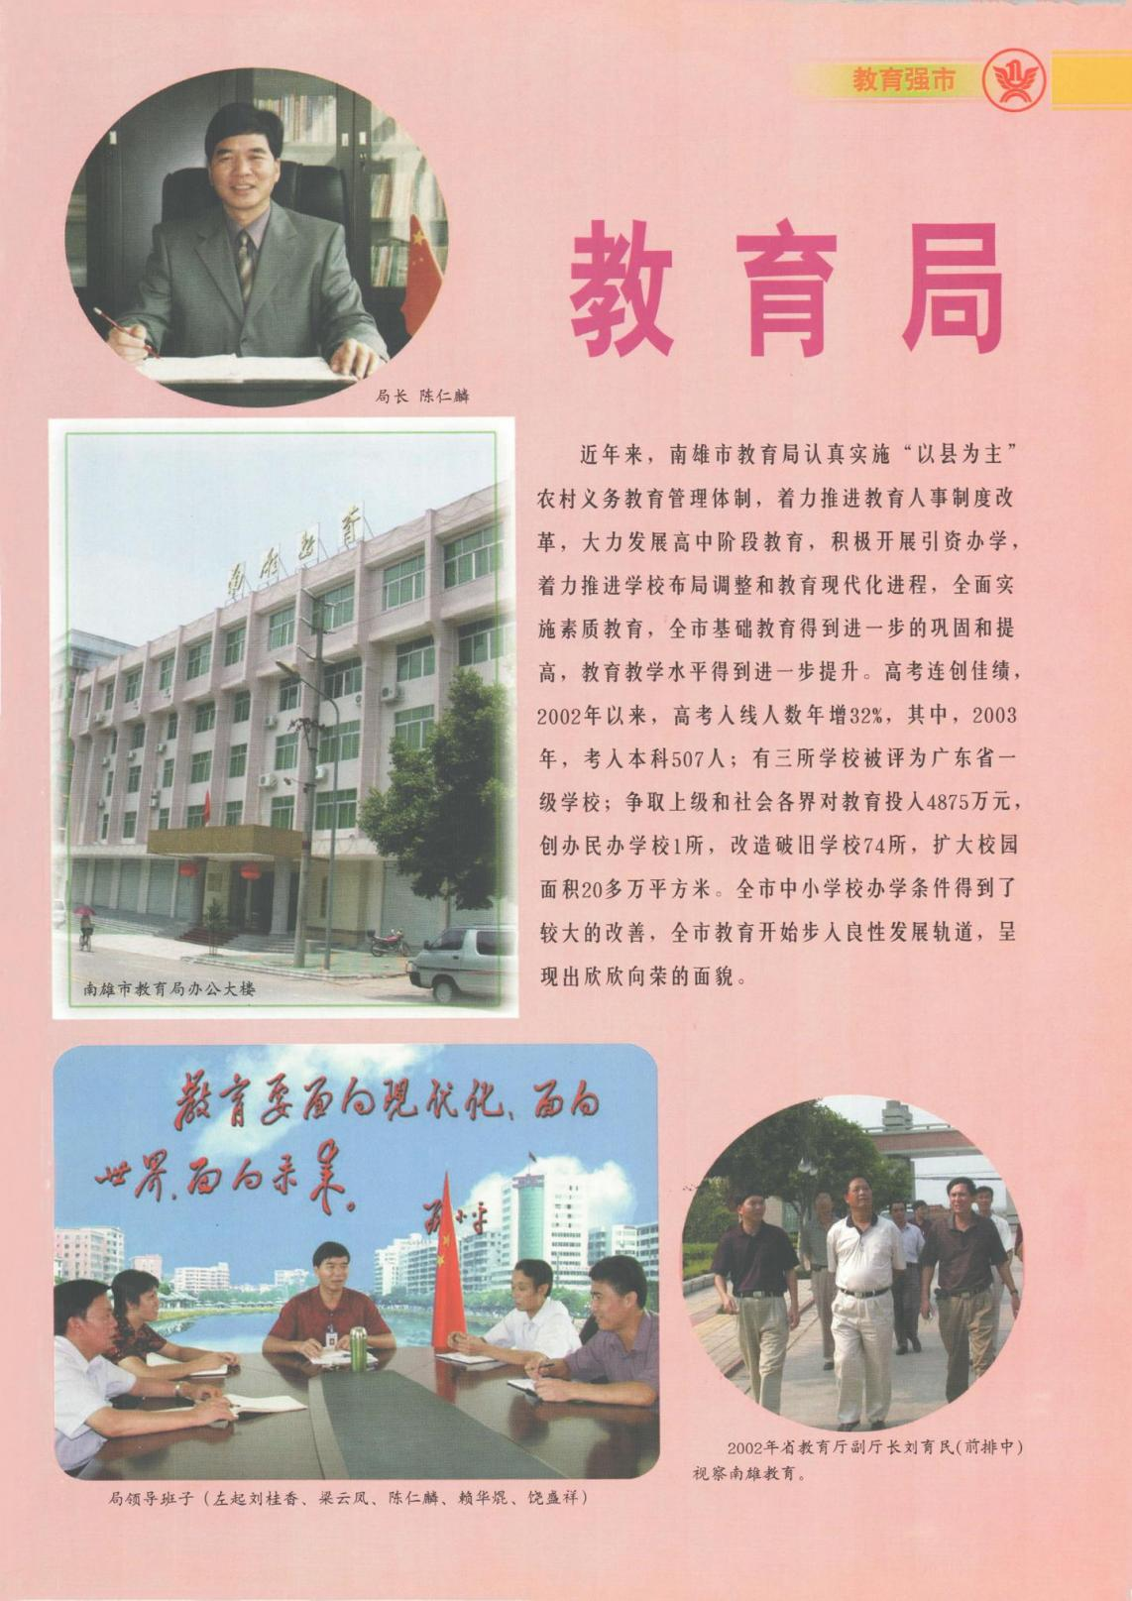

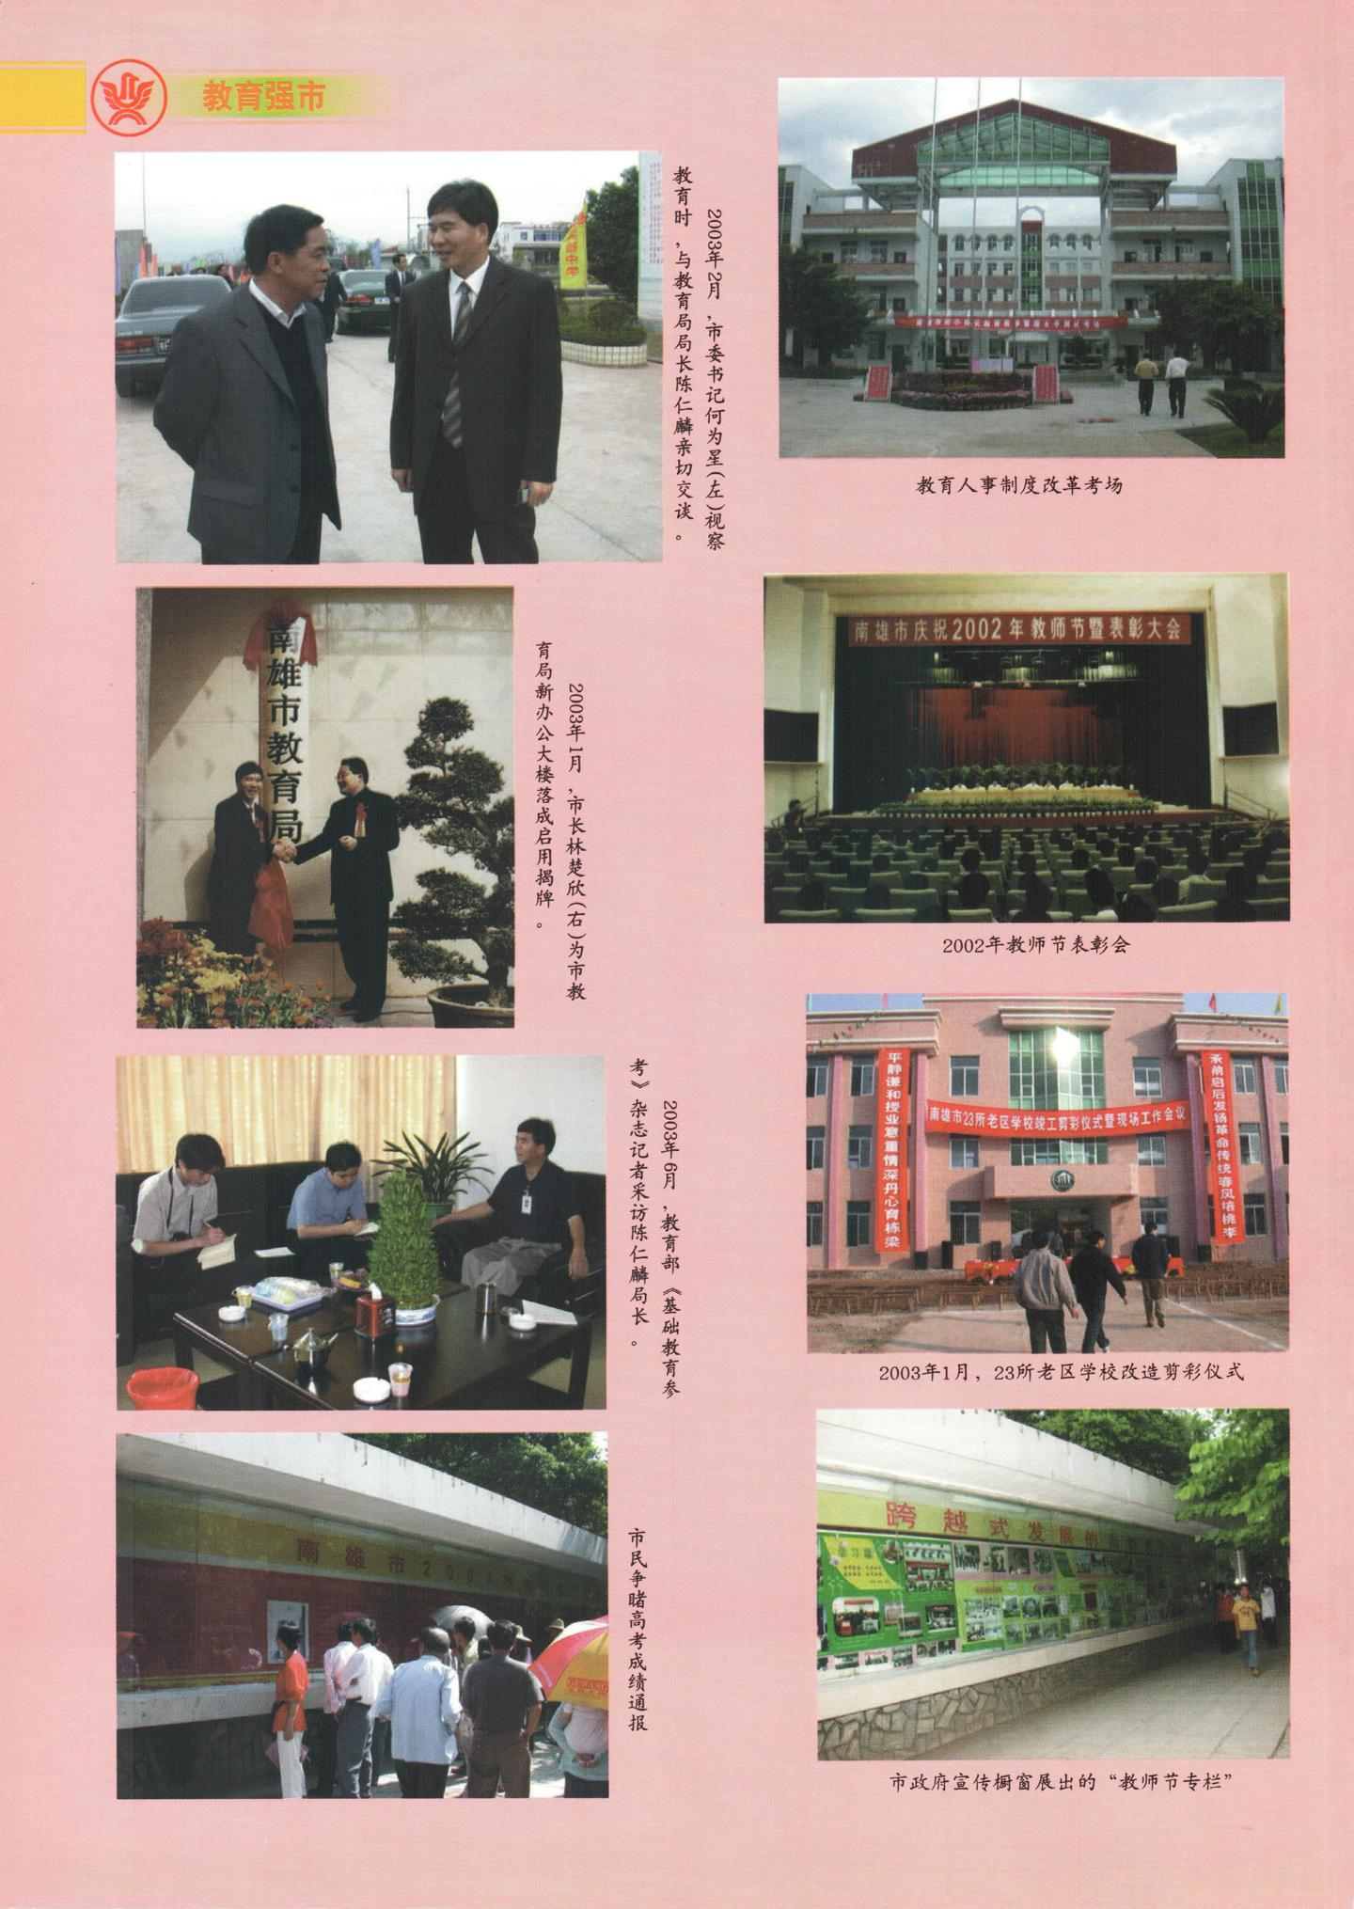

广东南雄中学
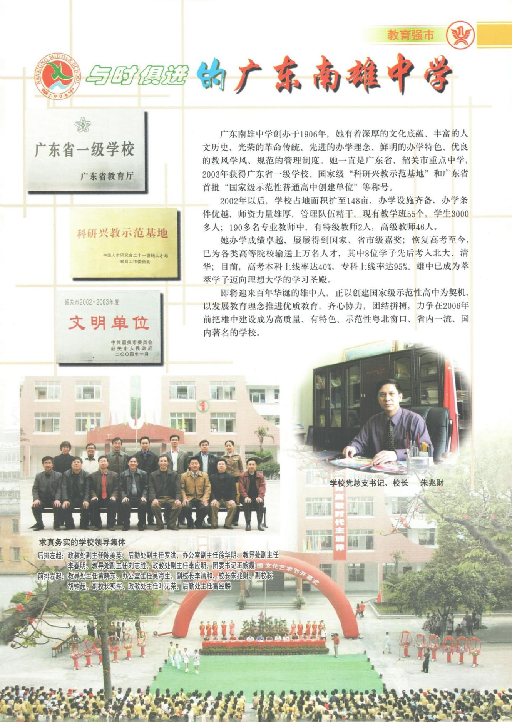

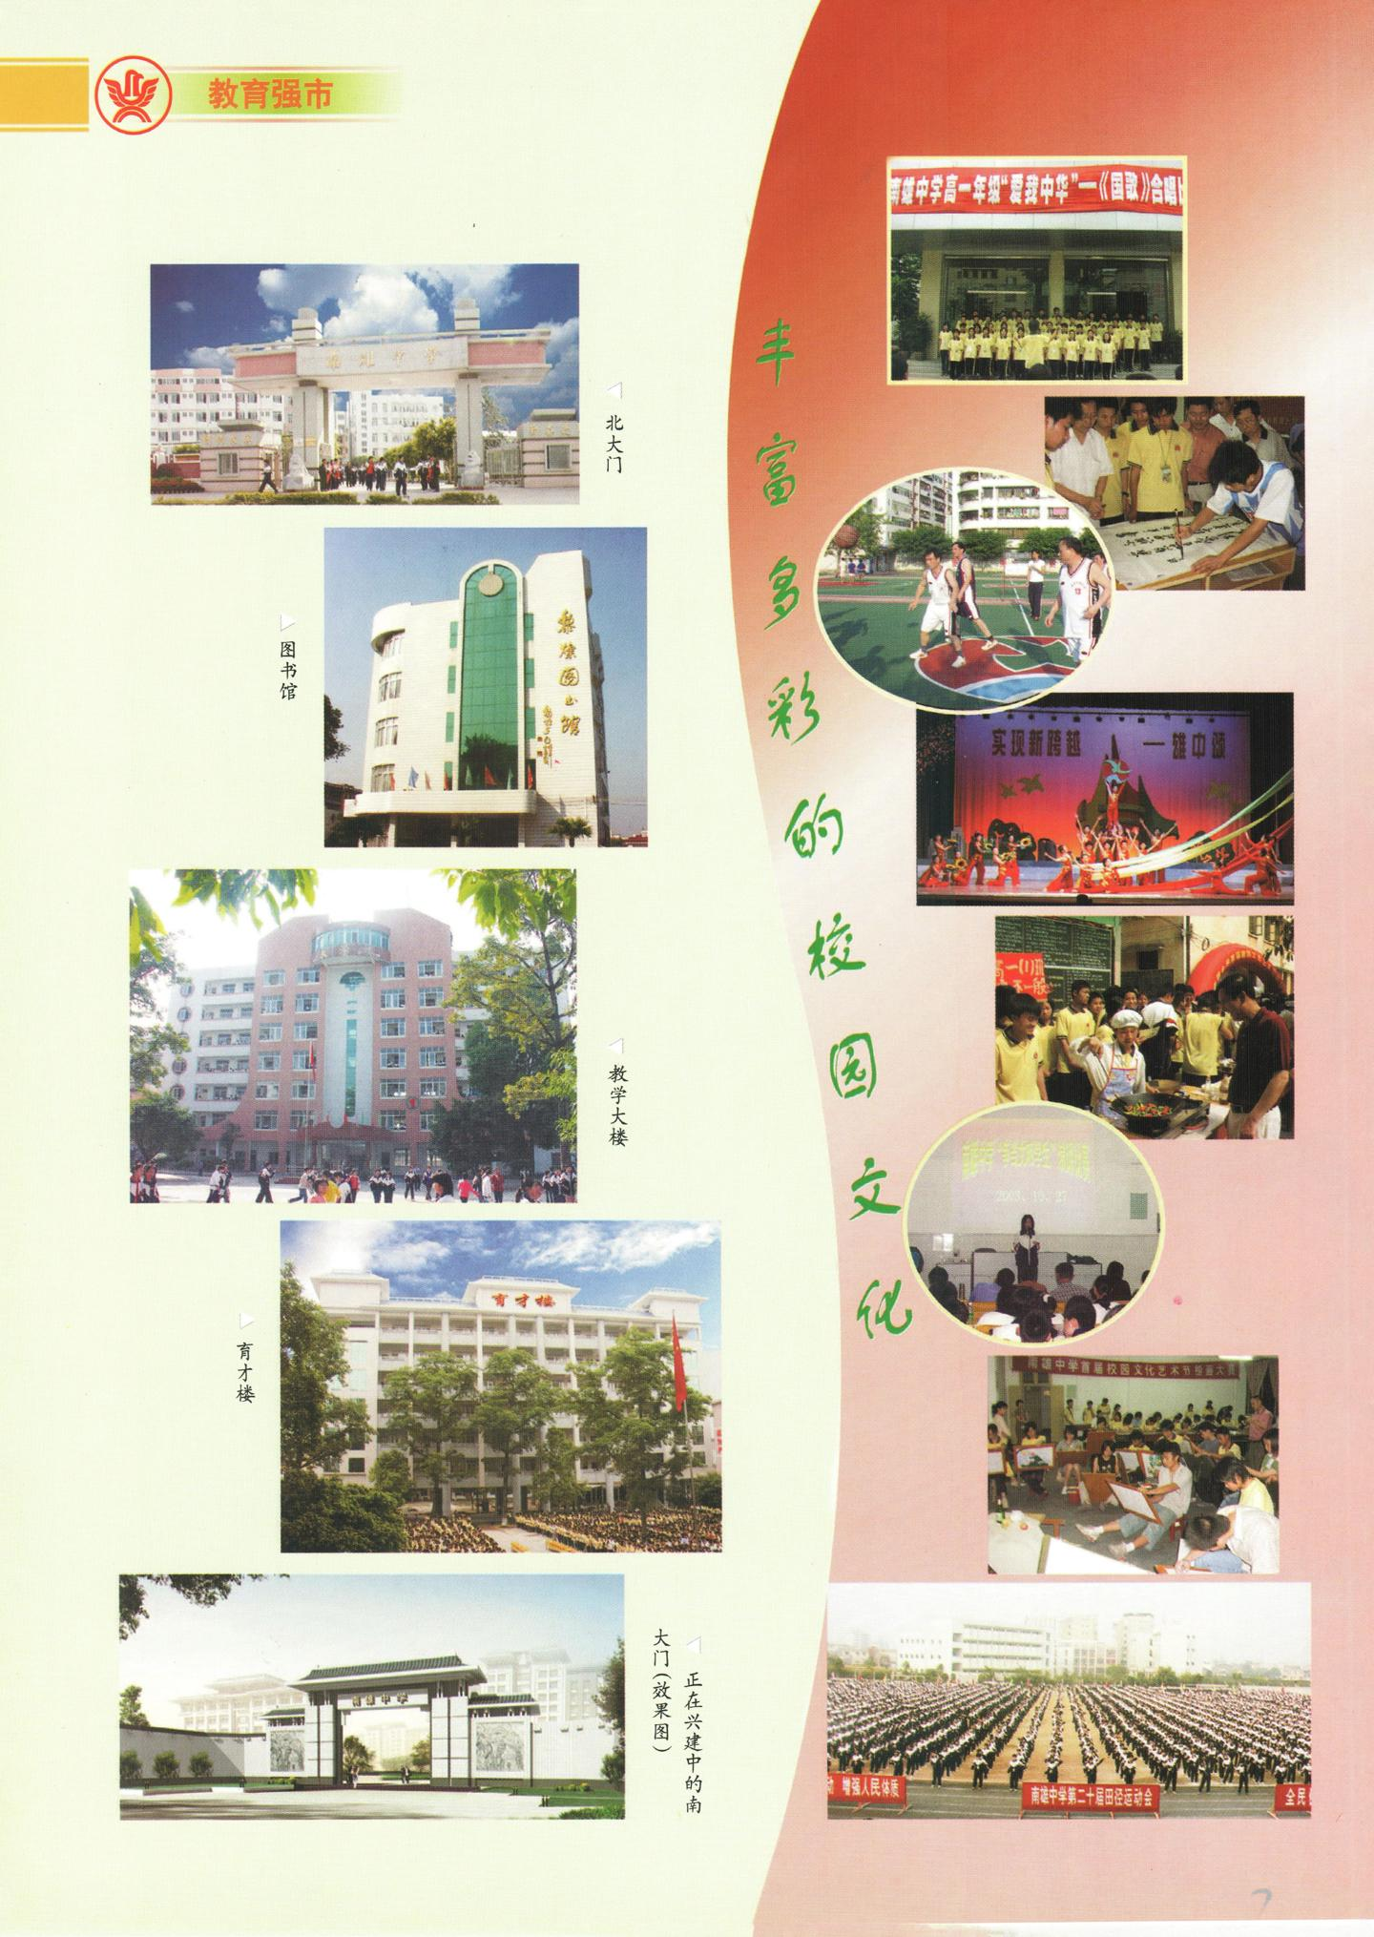

南雄市第一中学
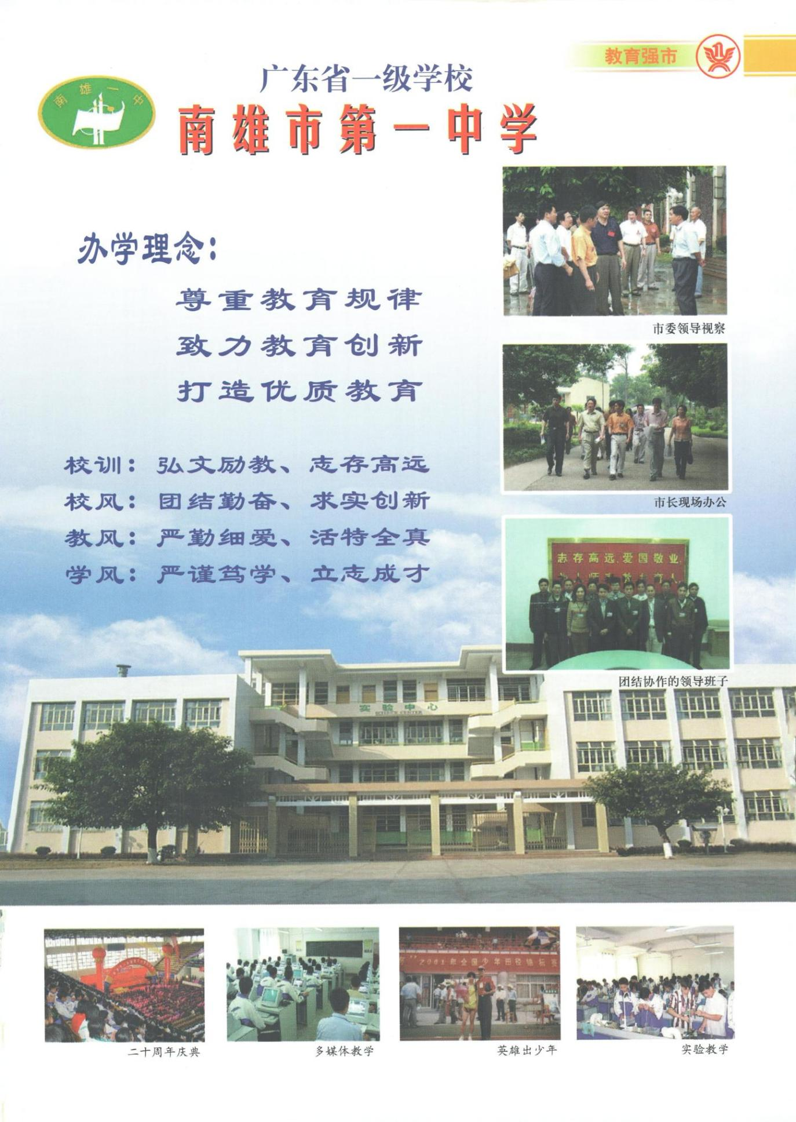

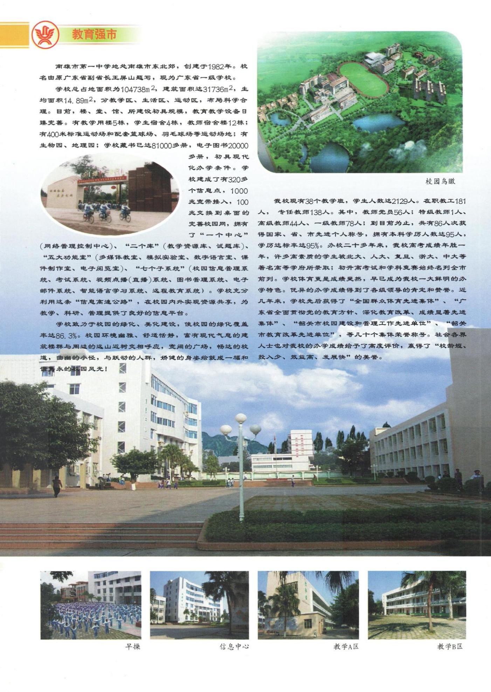

职业高级中学
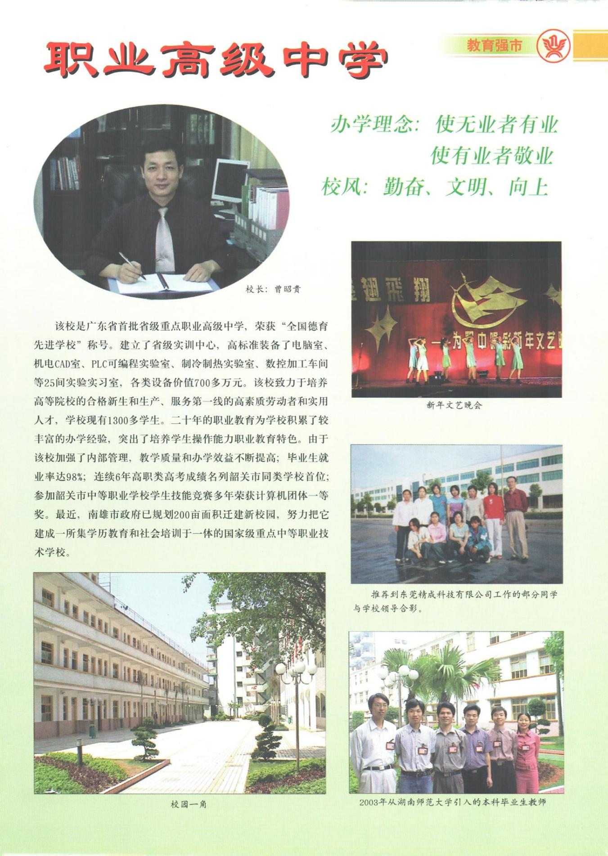

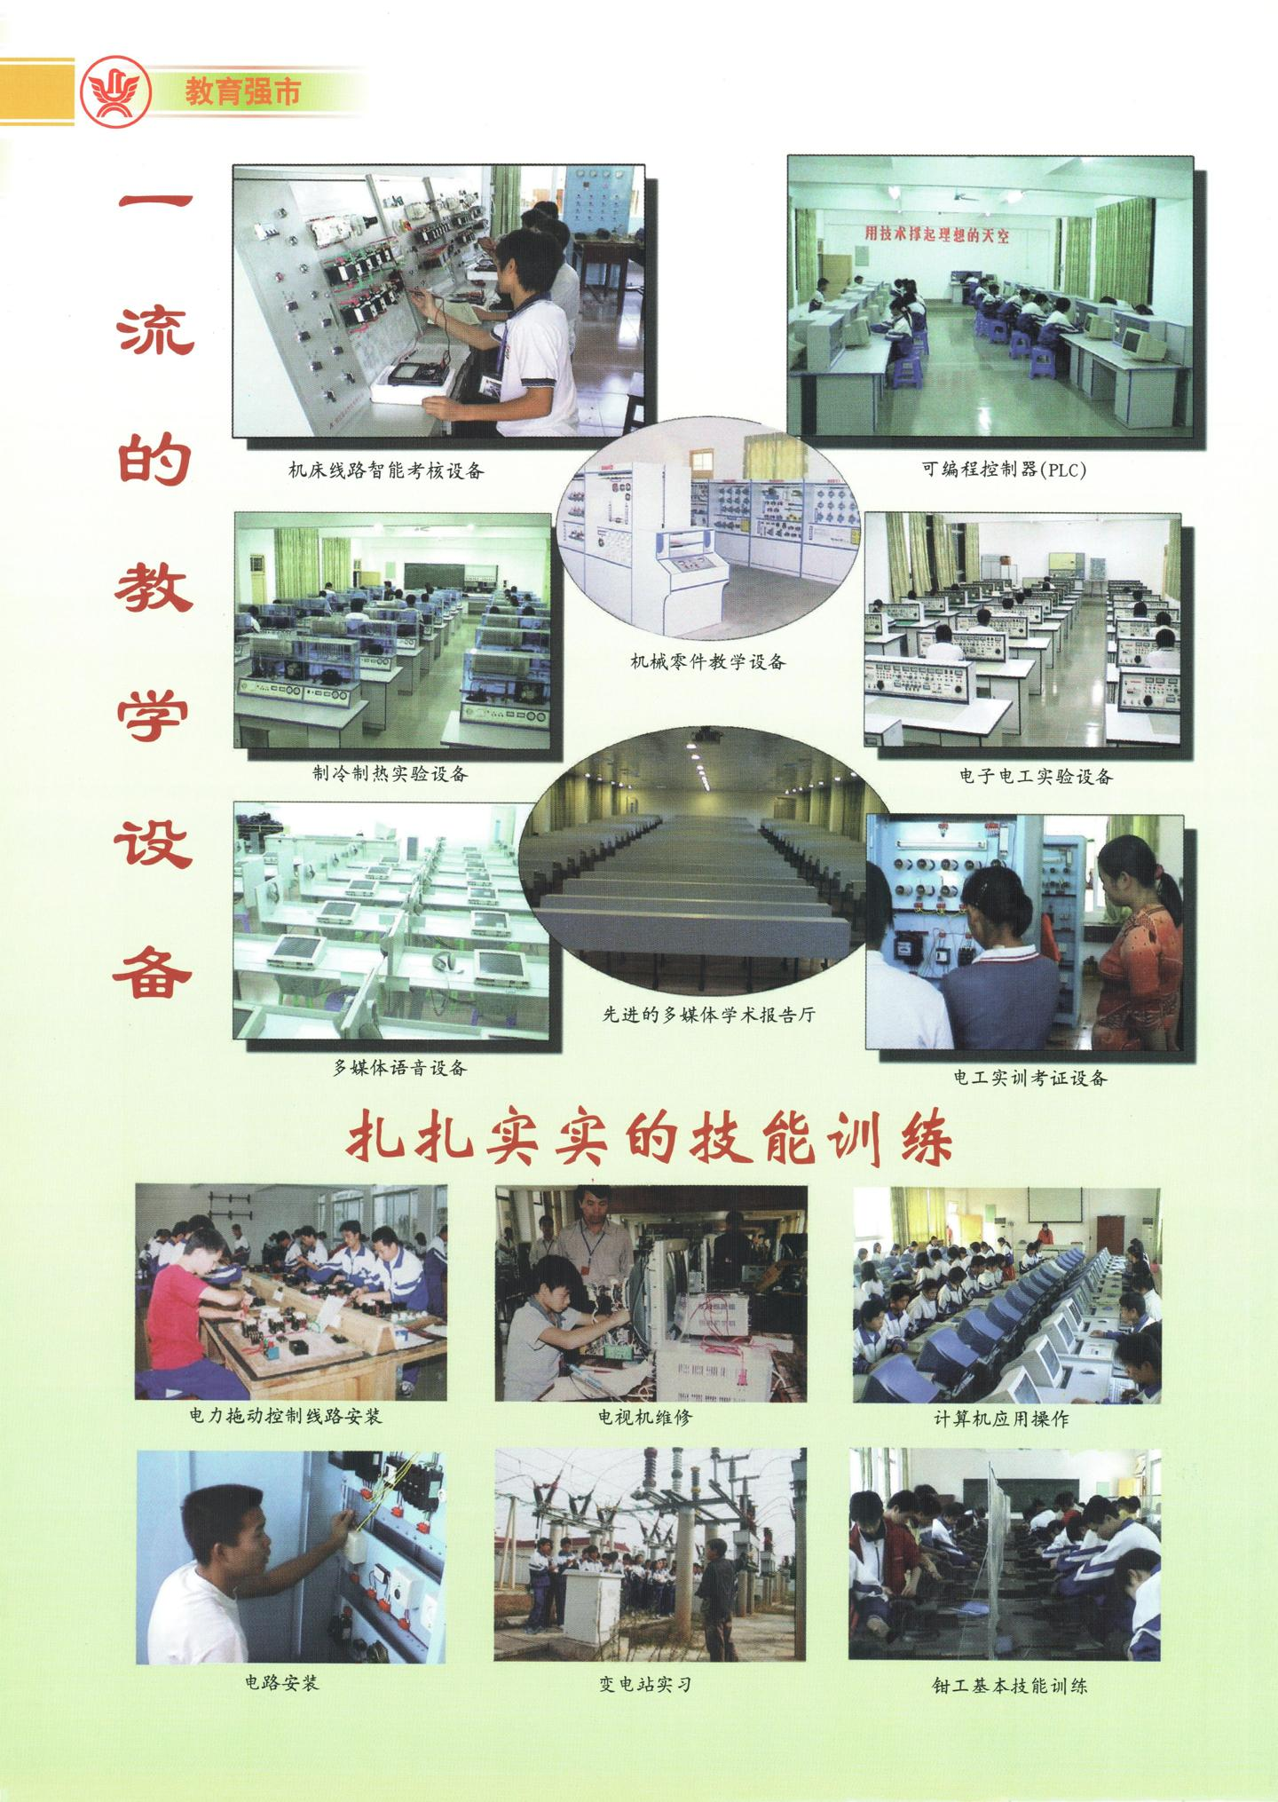

黄坑中学
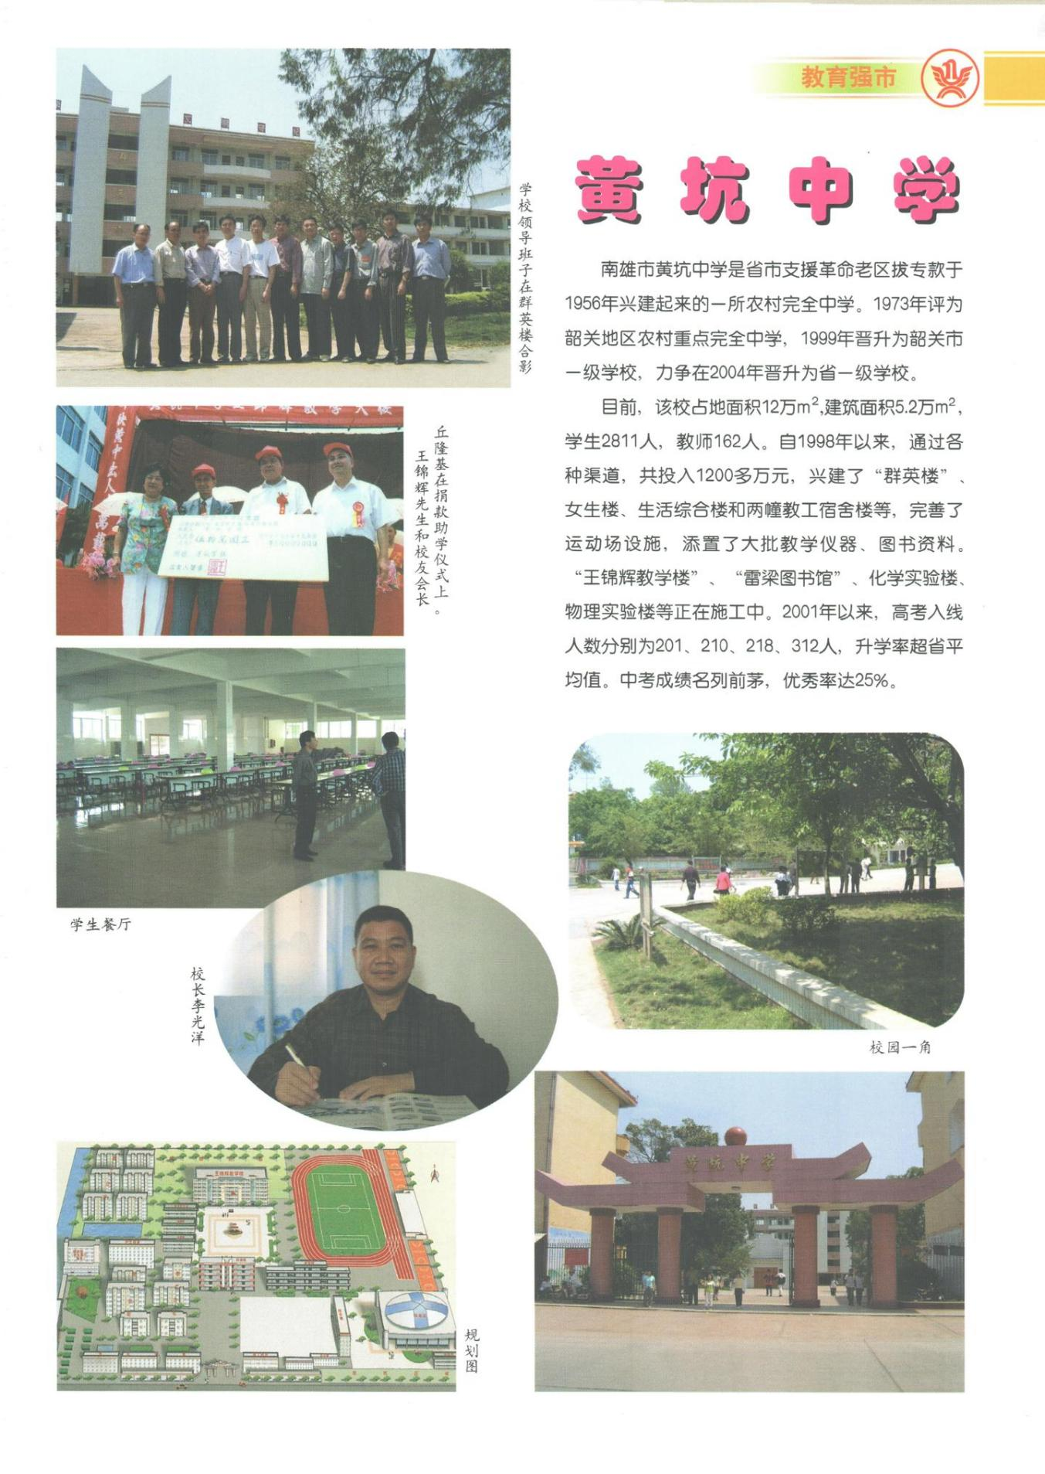

新城王锦辉中学
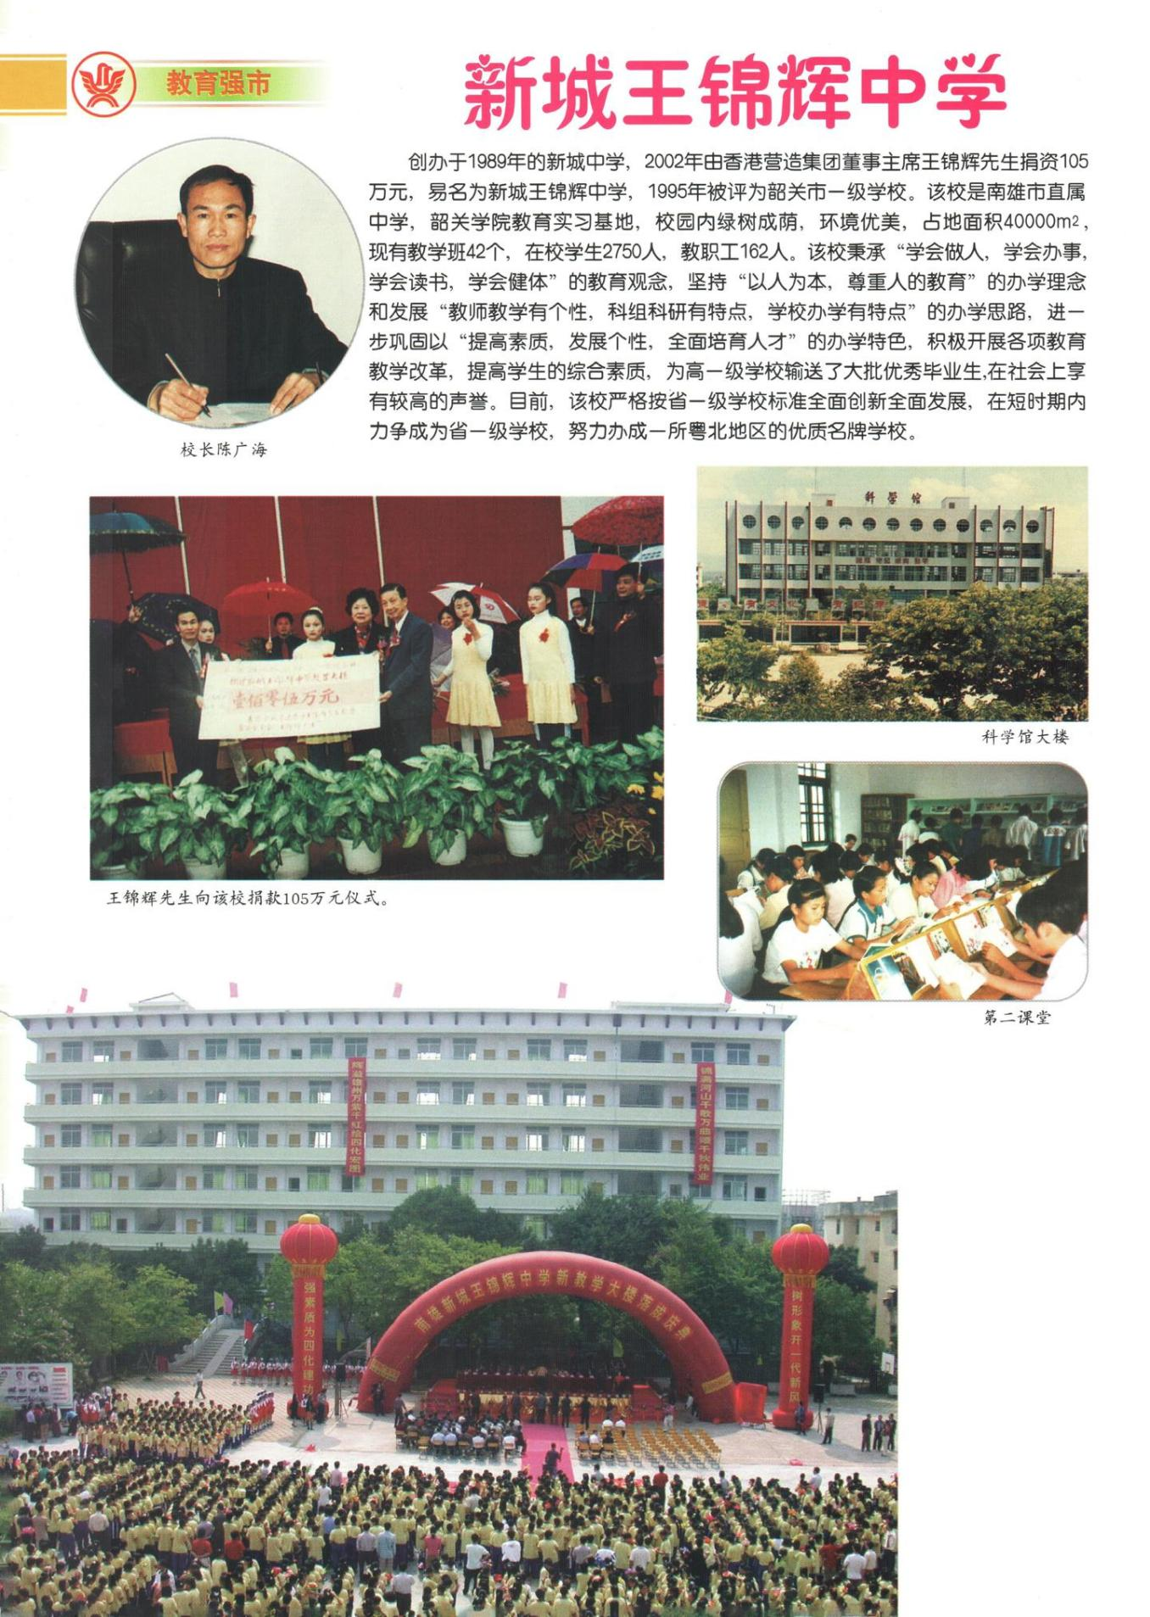

雄州中学
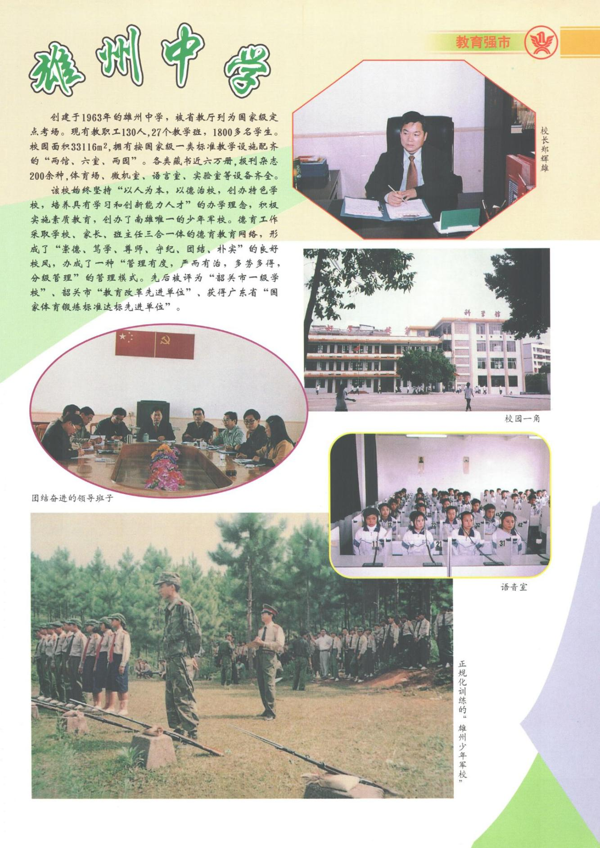

乌迳中学
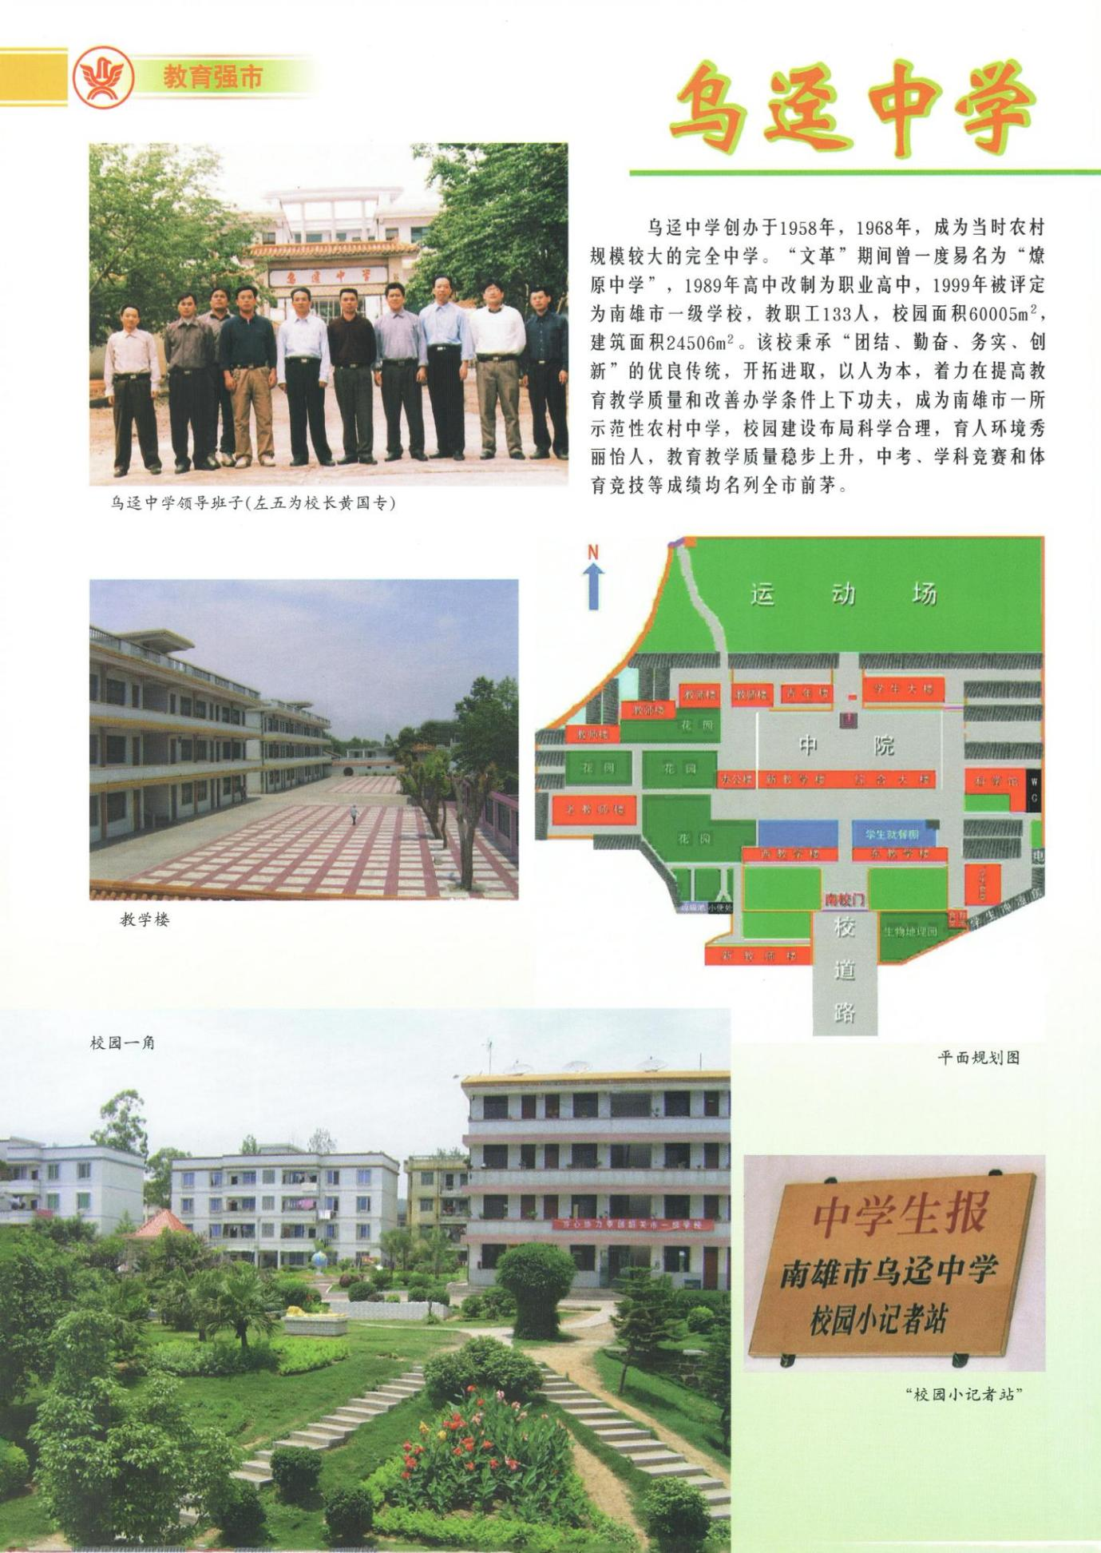

古市中学
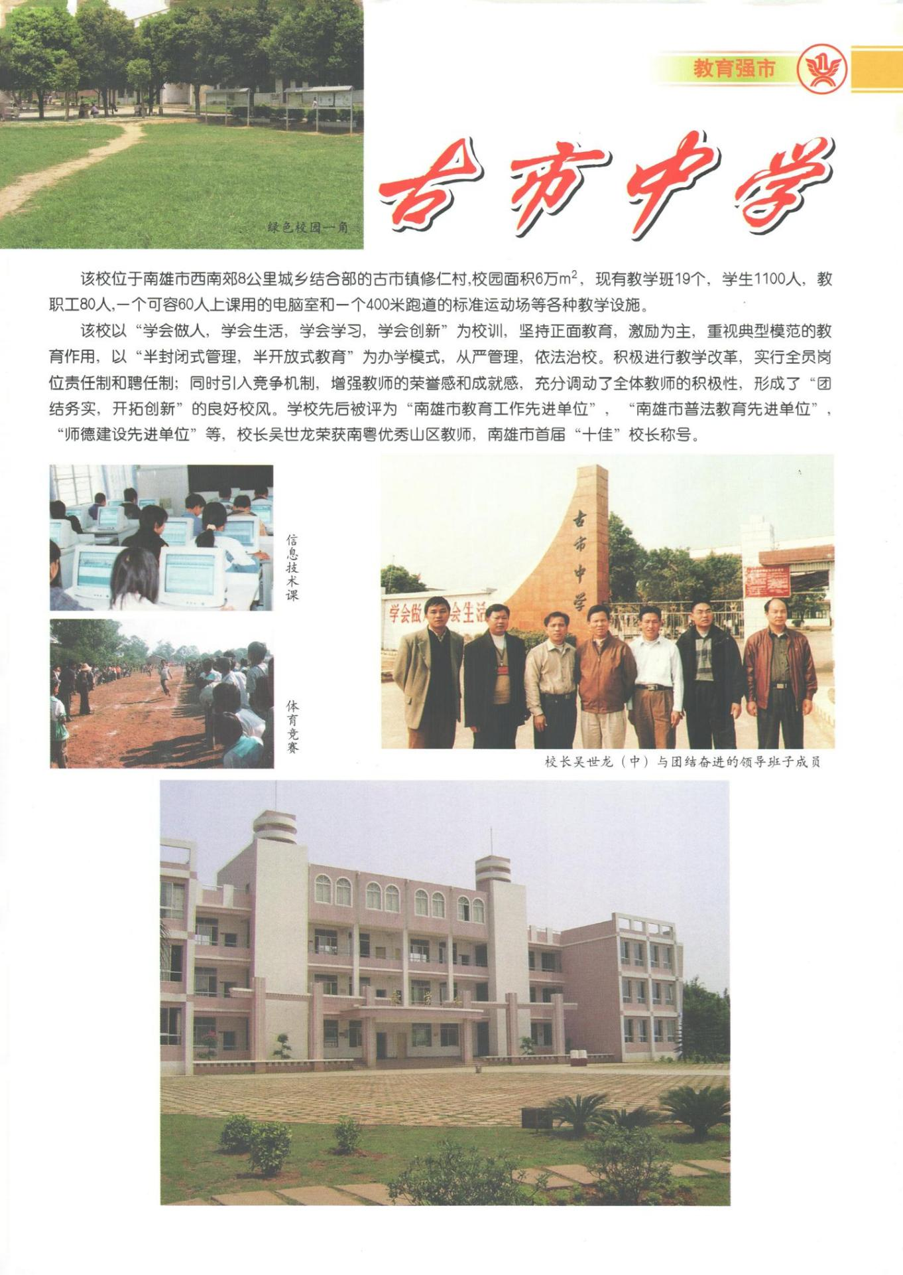

湖口中学
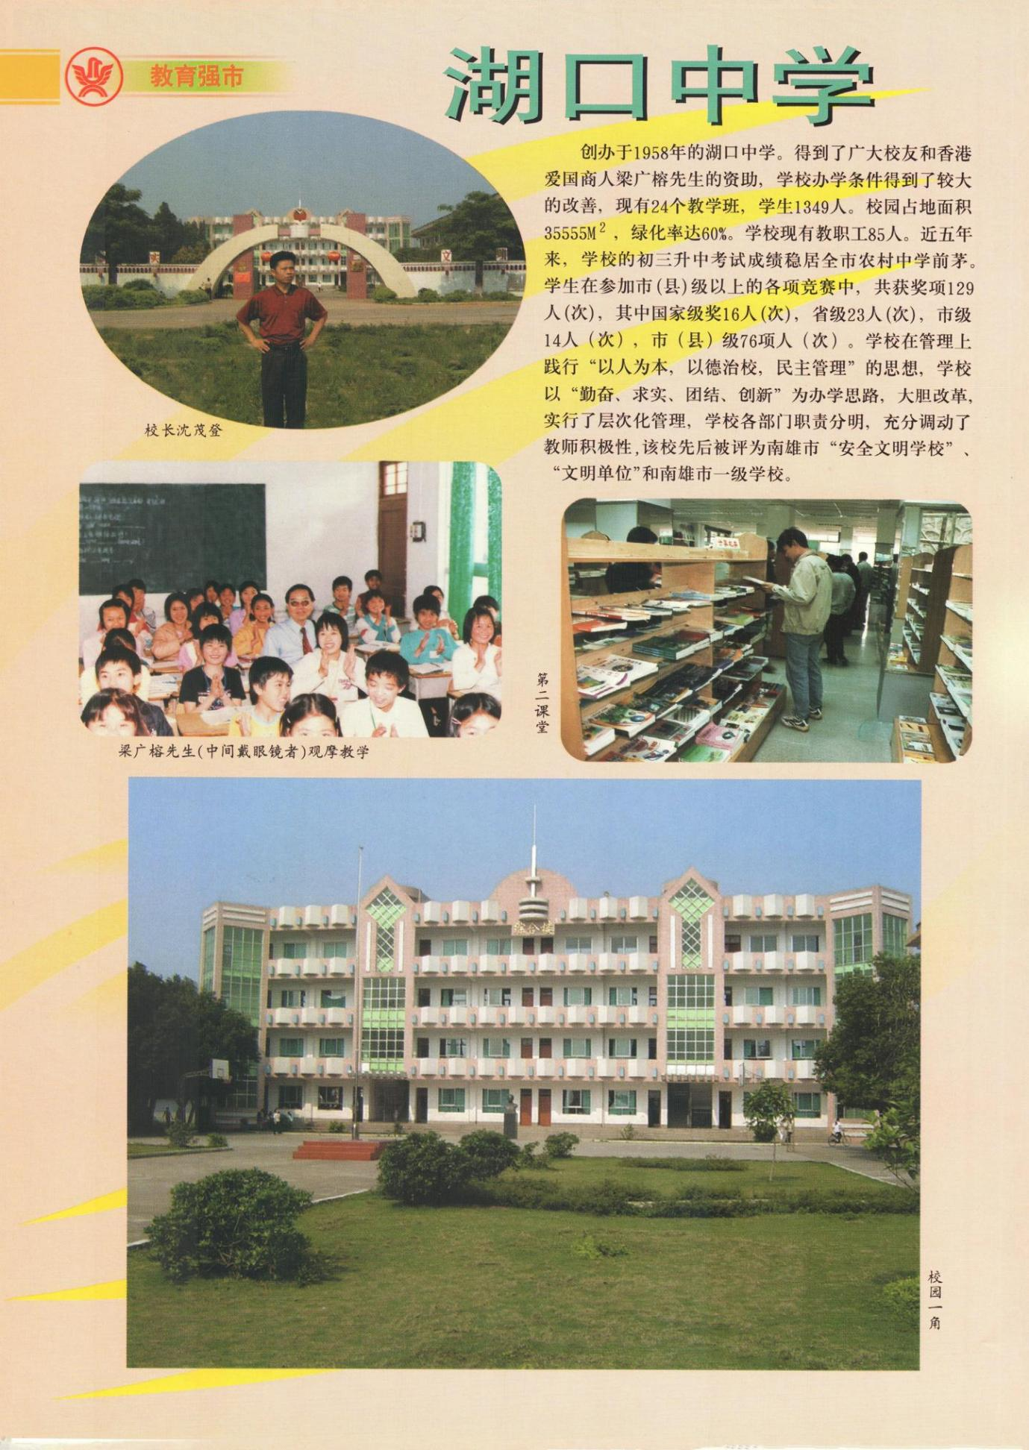

全安中学
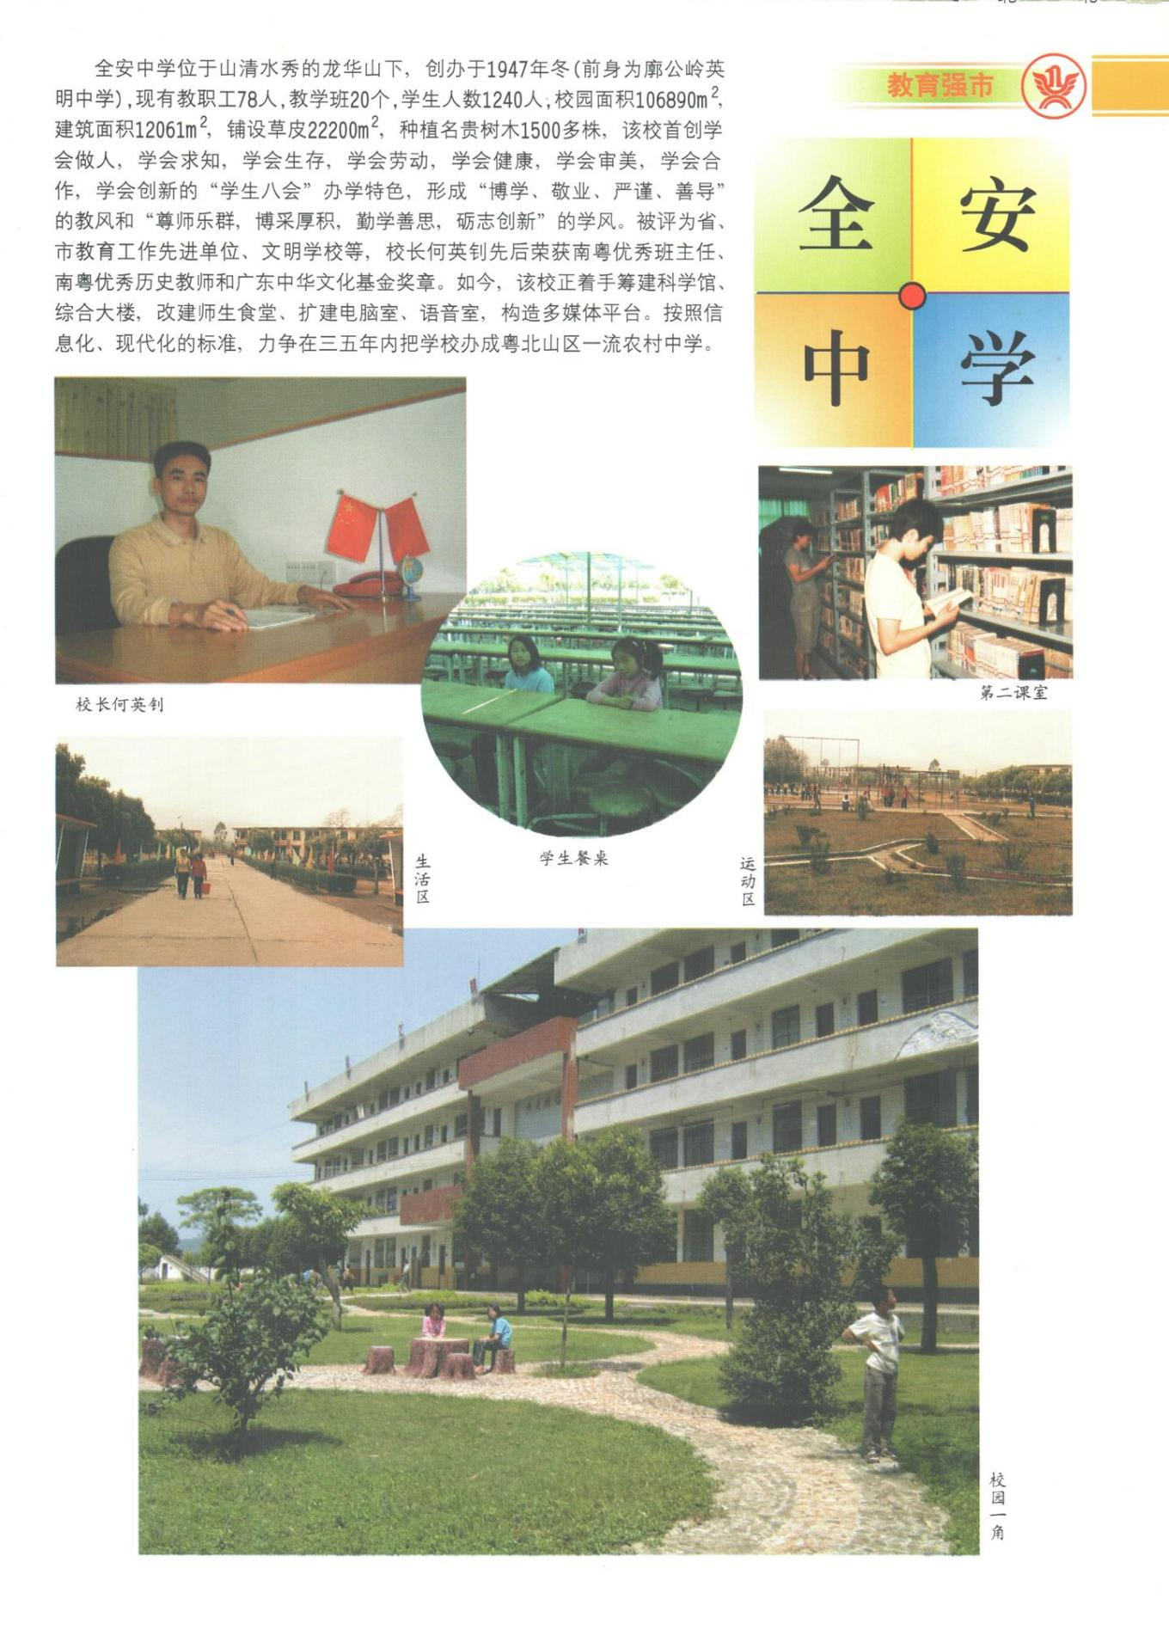

珠玑中学
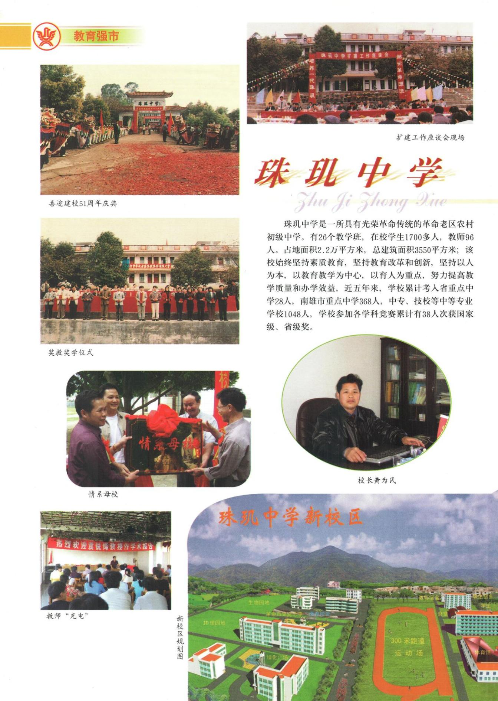

梅岭中学
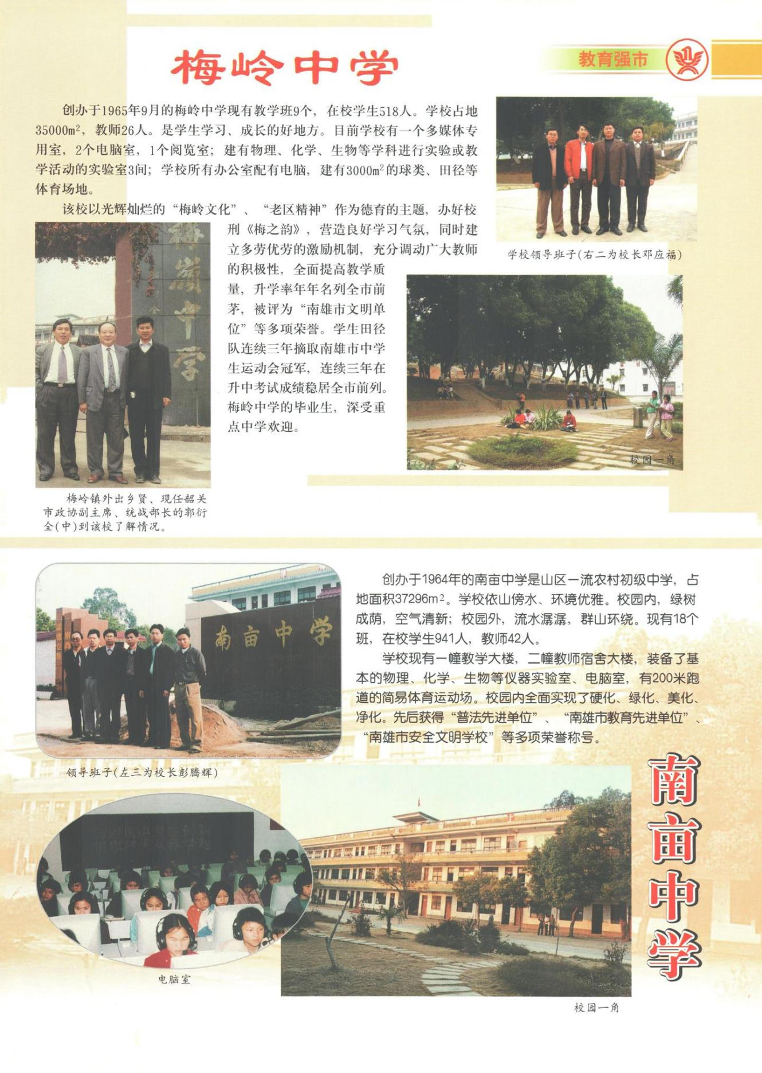

坪田中学 界址中学
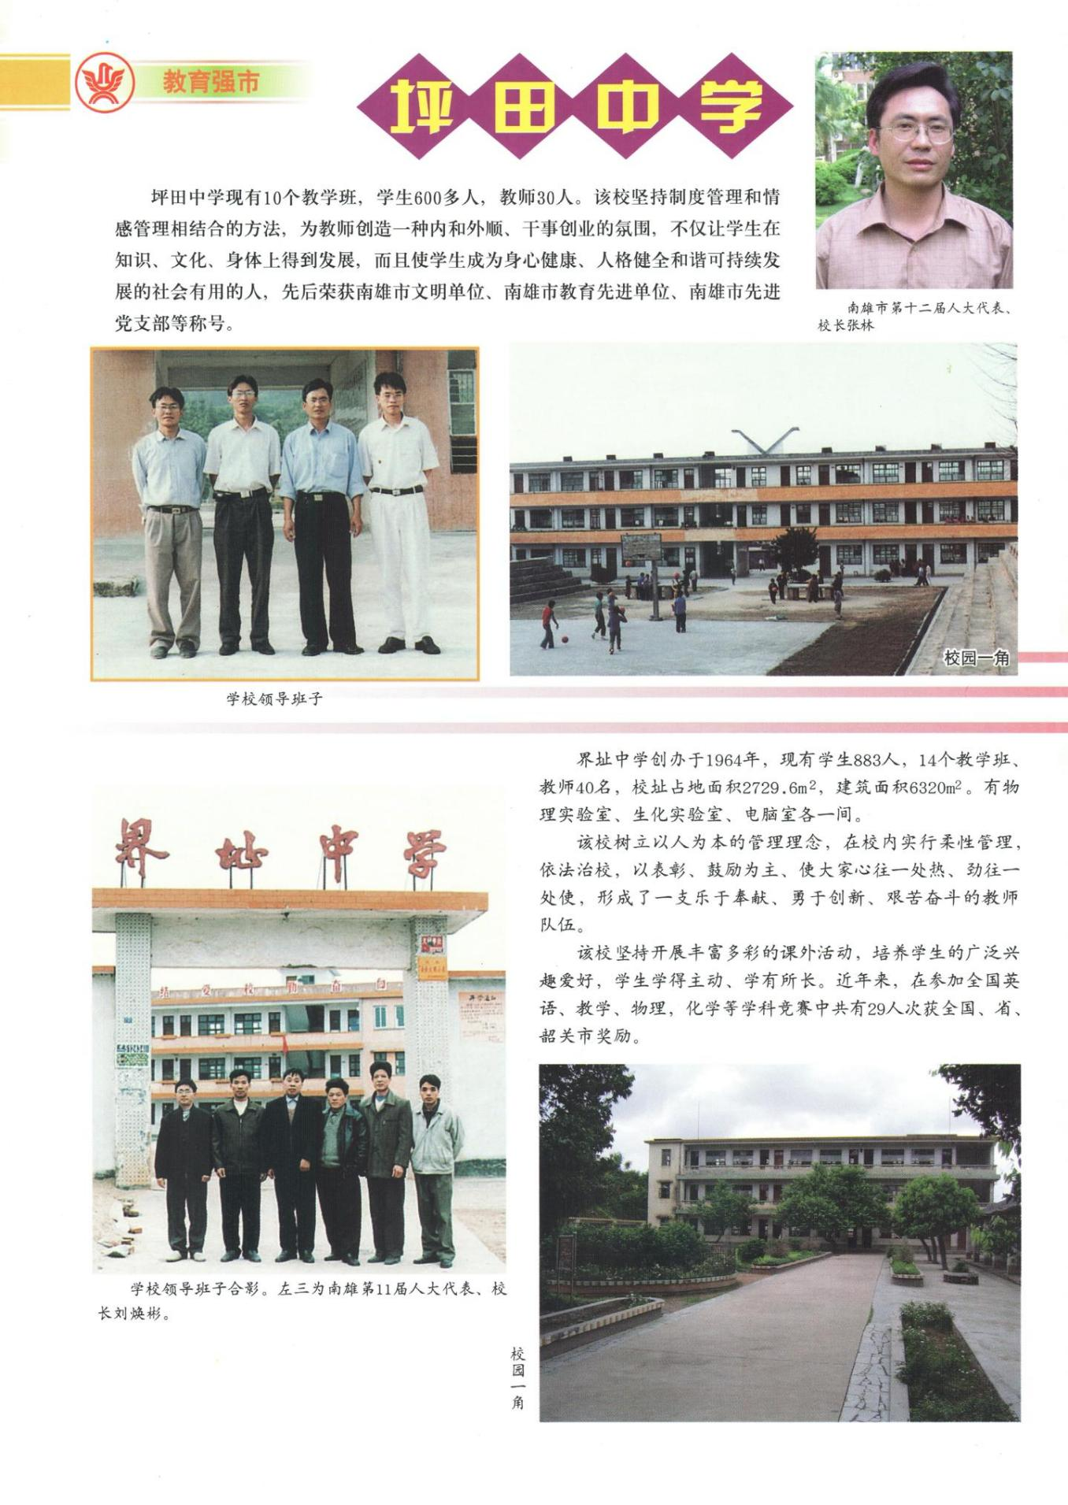

油山中学
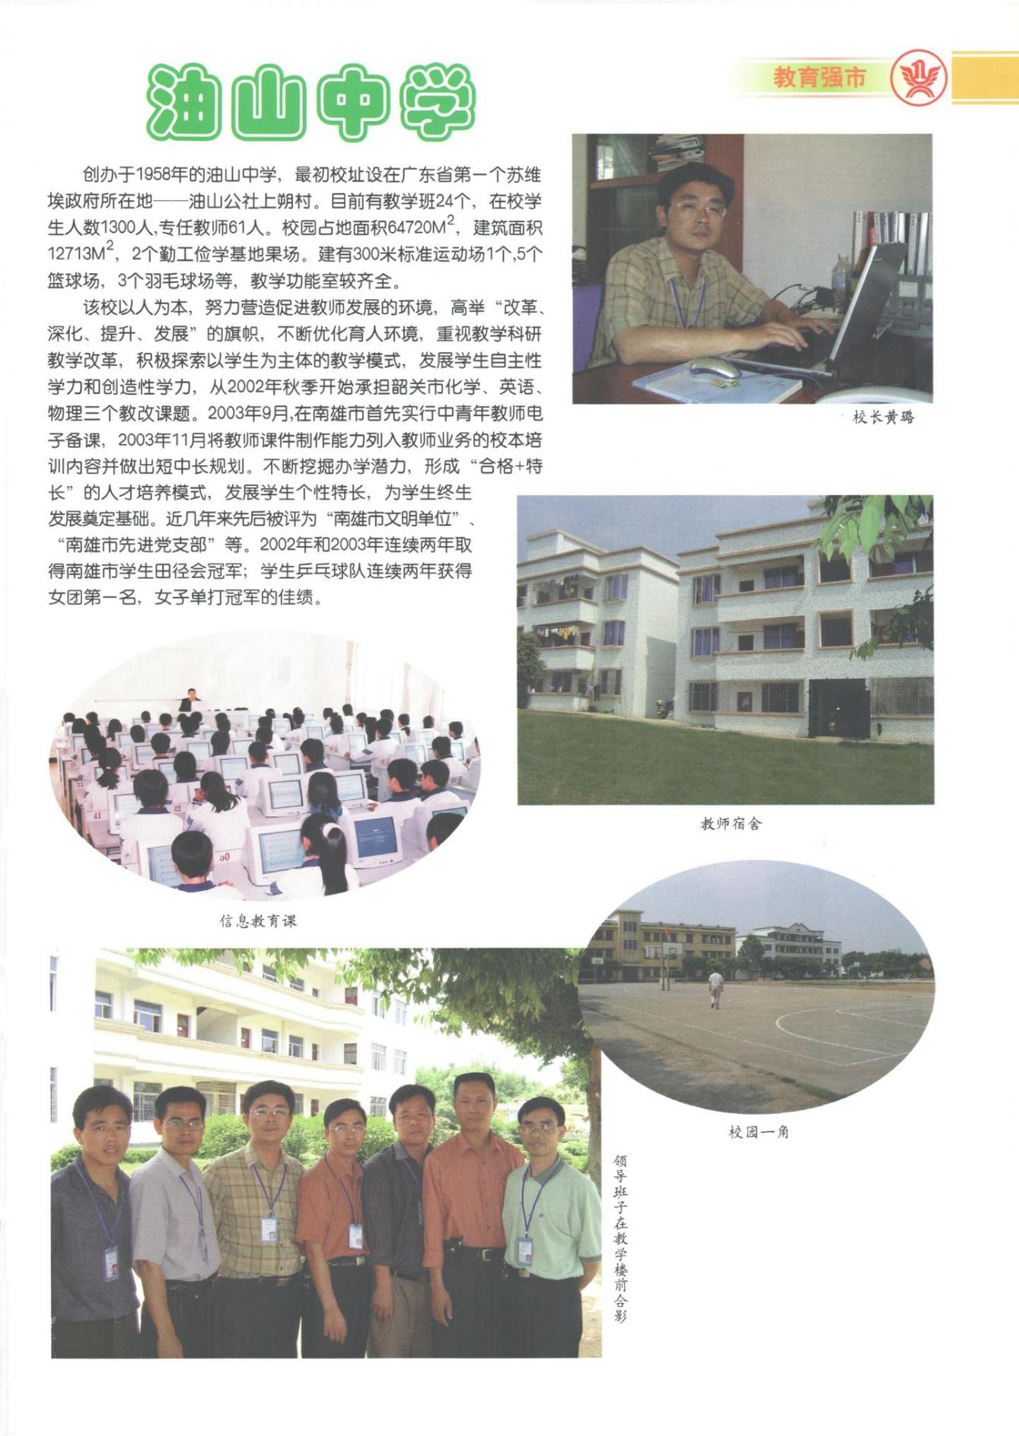

邓坊中学 黄坑二中
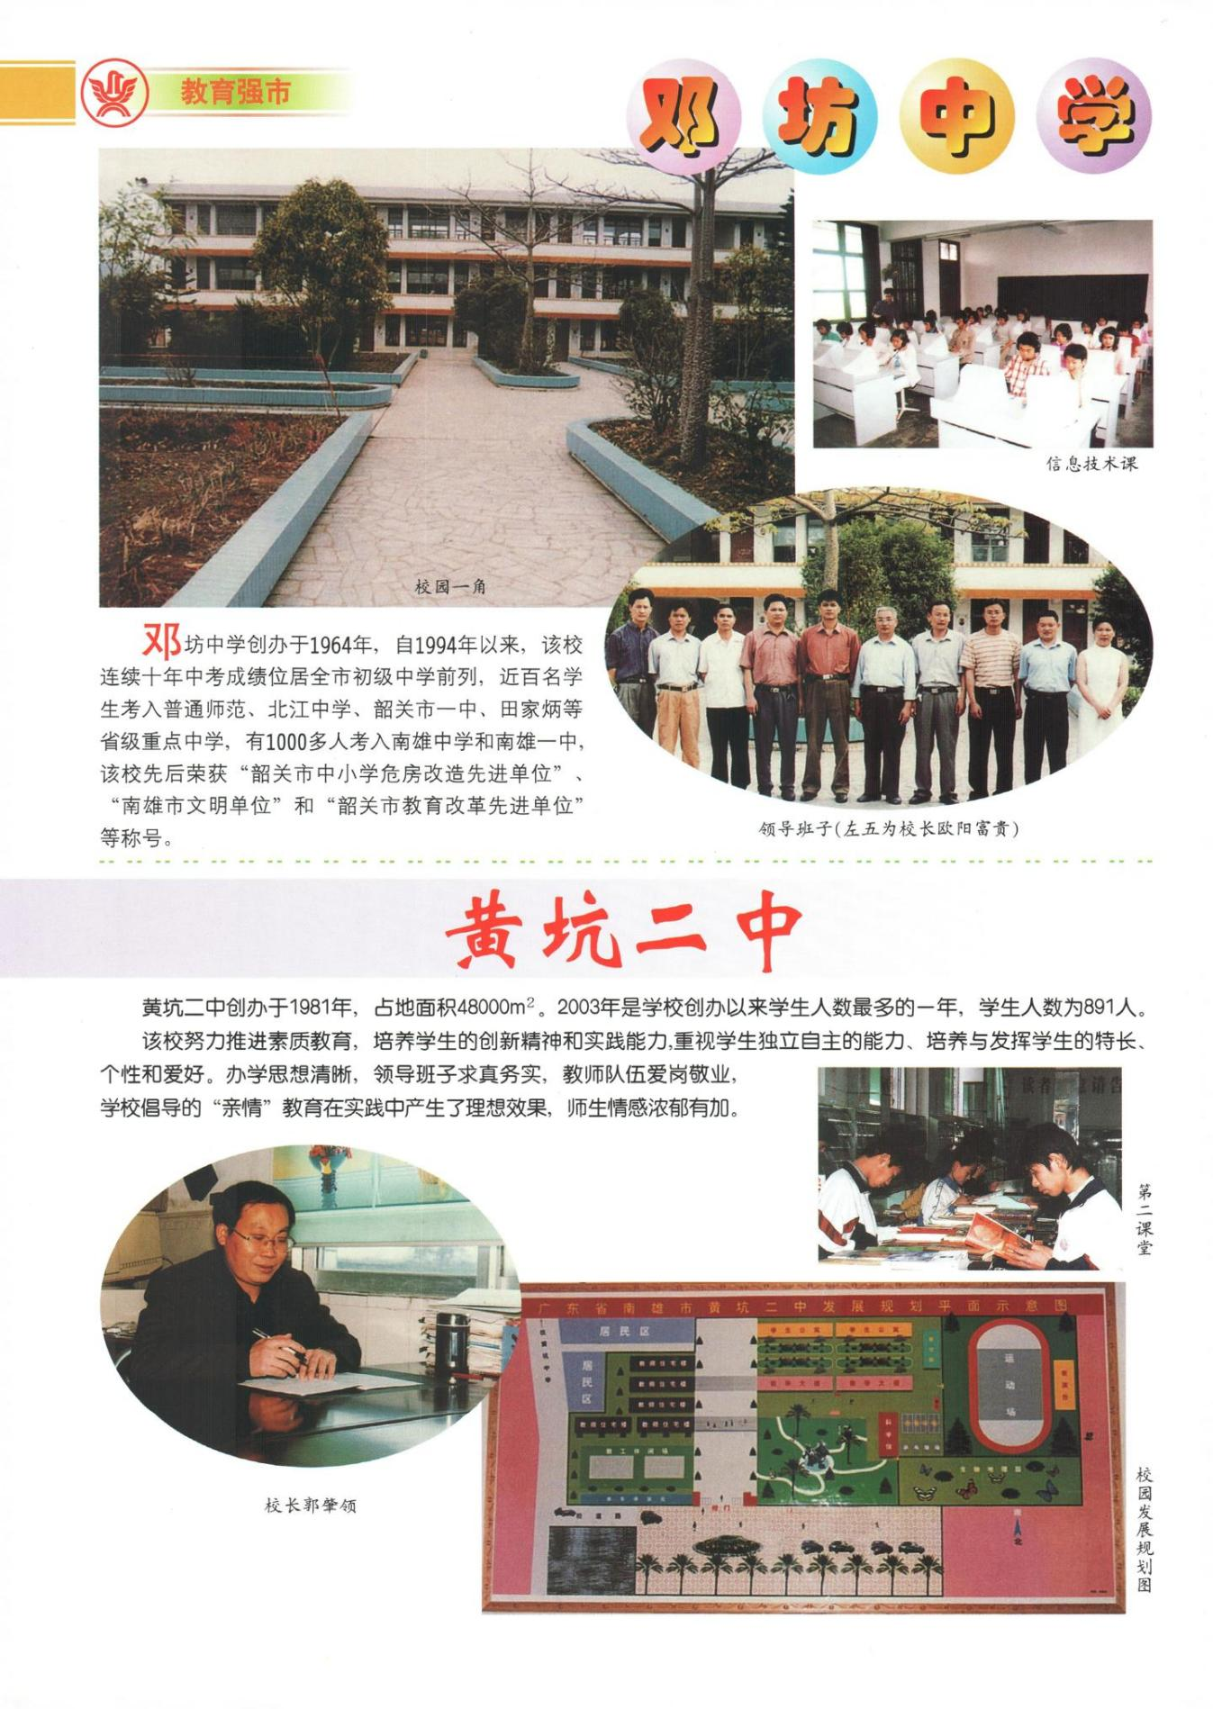

帽子峰中学
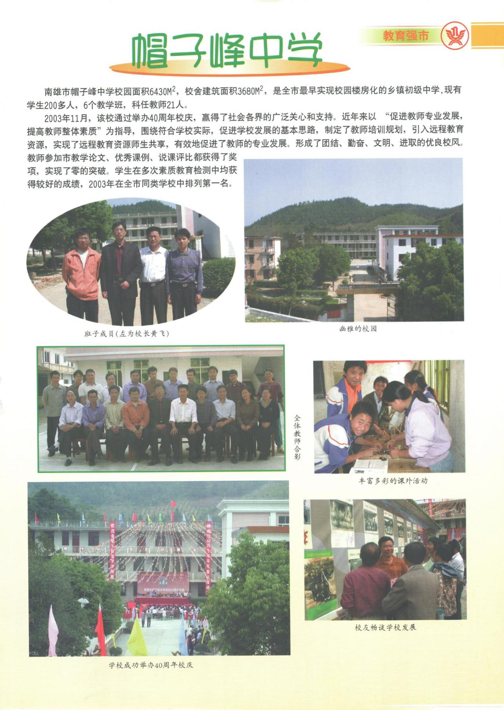

澜河中学 百顺中学
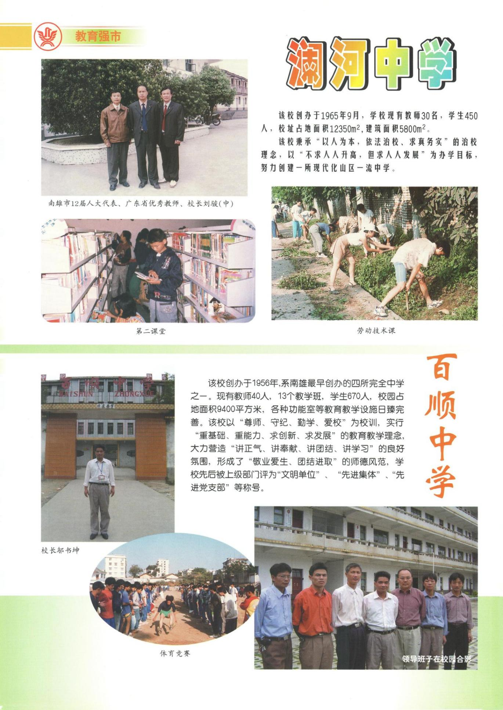

南雄市香岛中学 长市中学
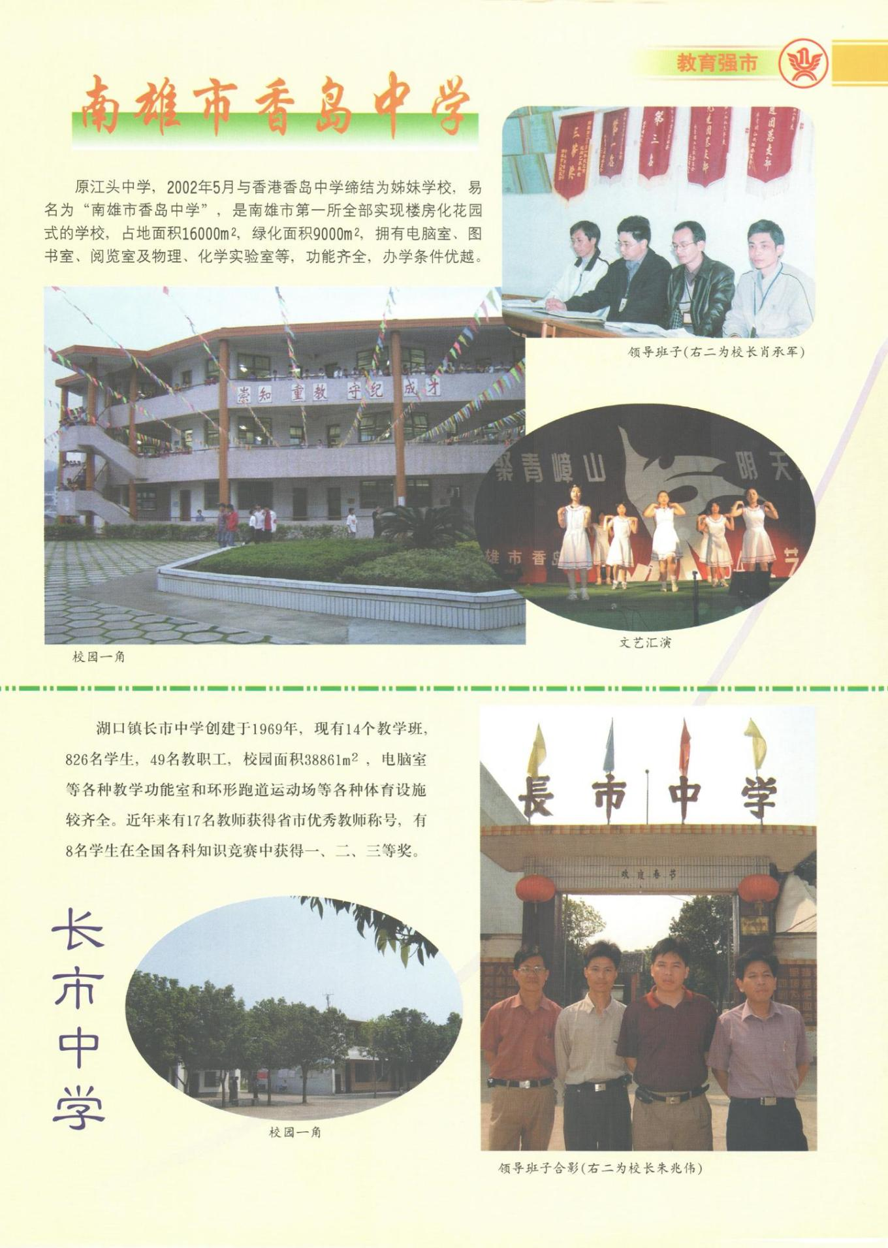

黎口中学
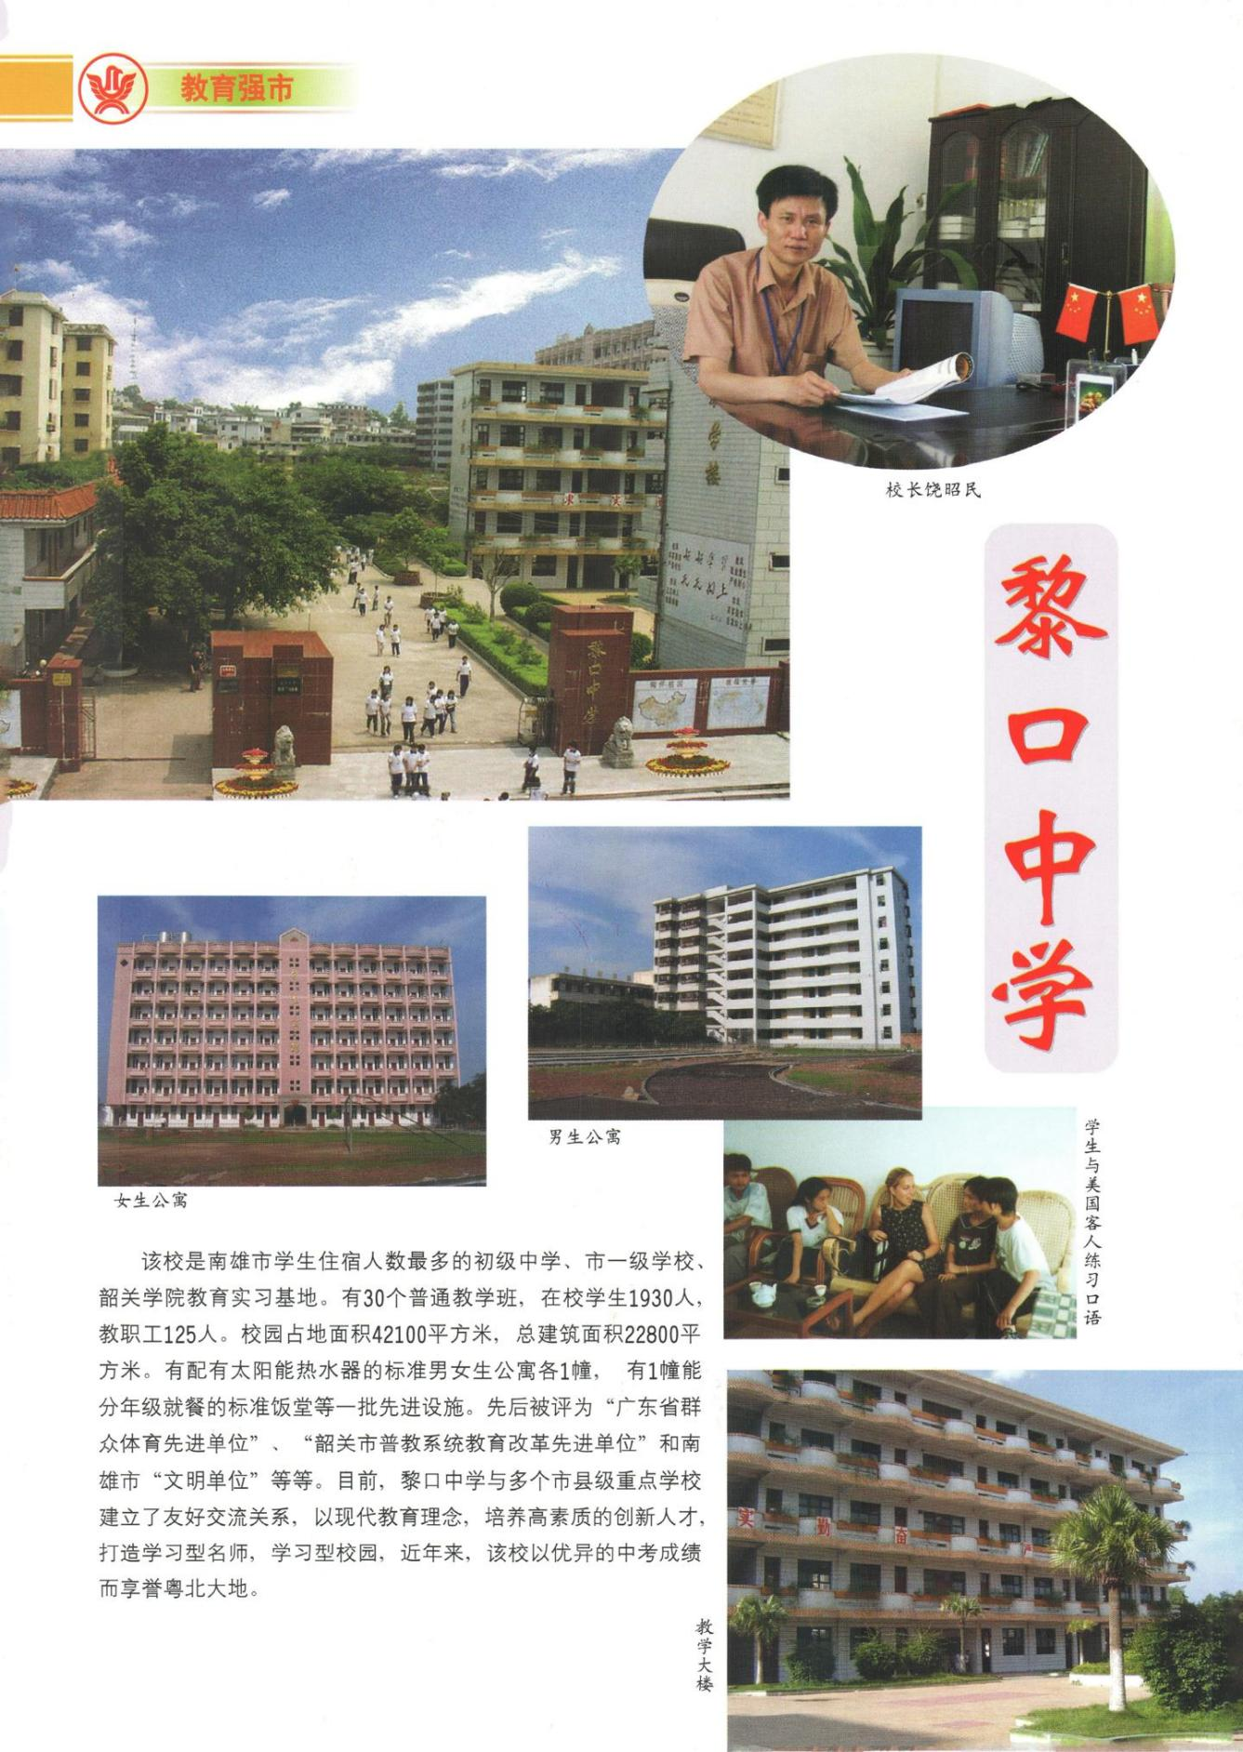

水口中学
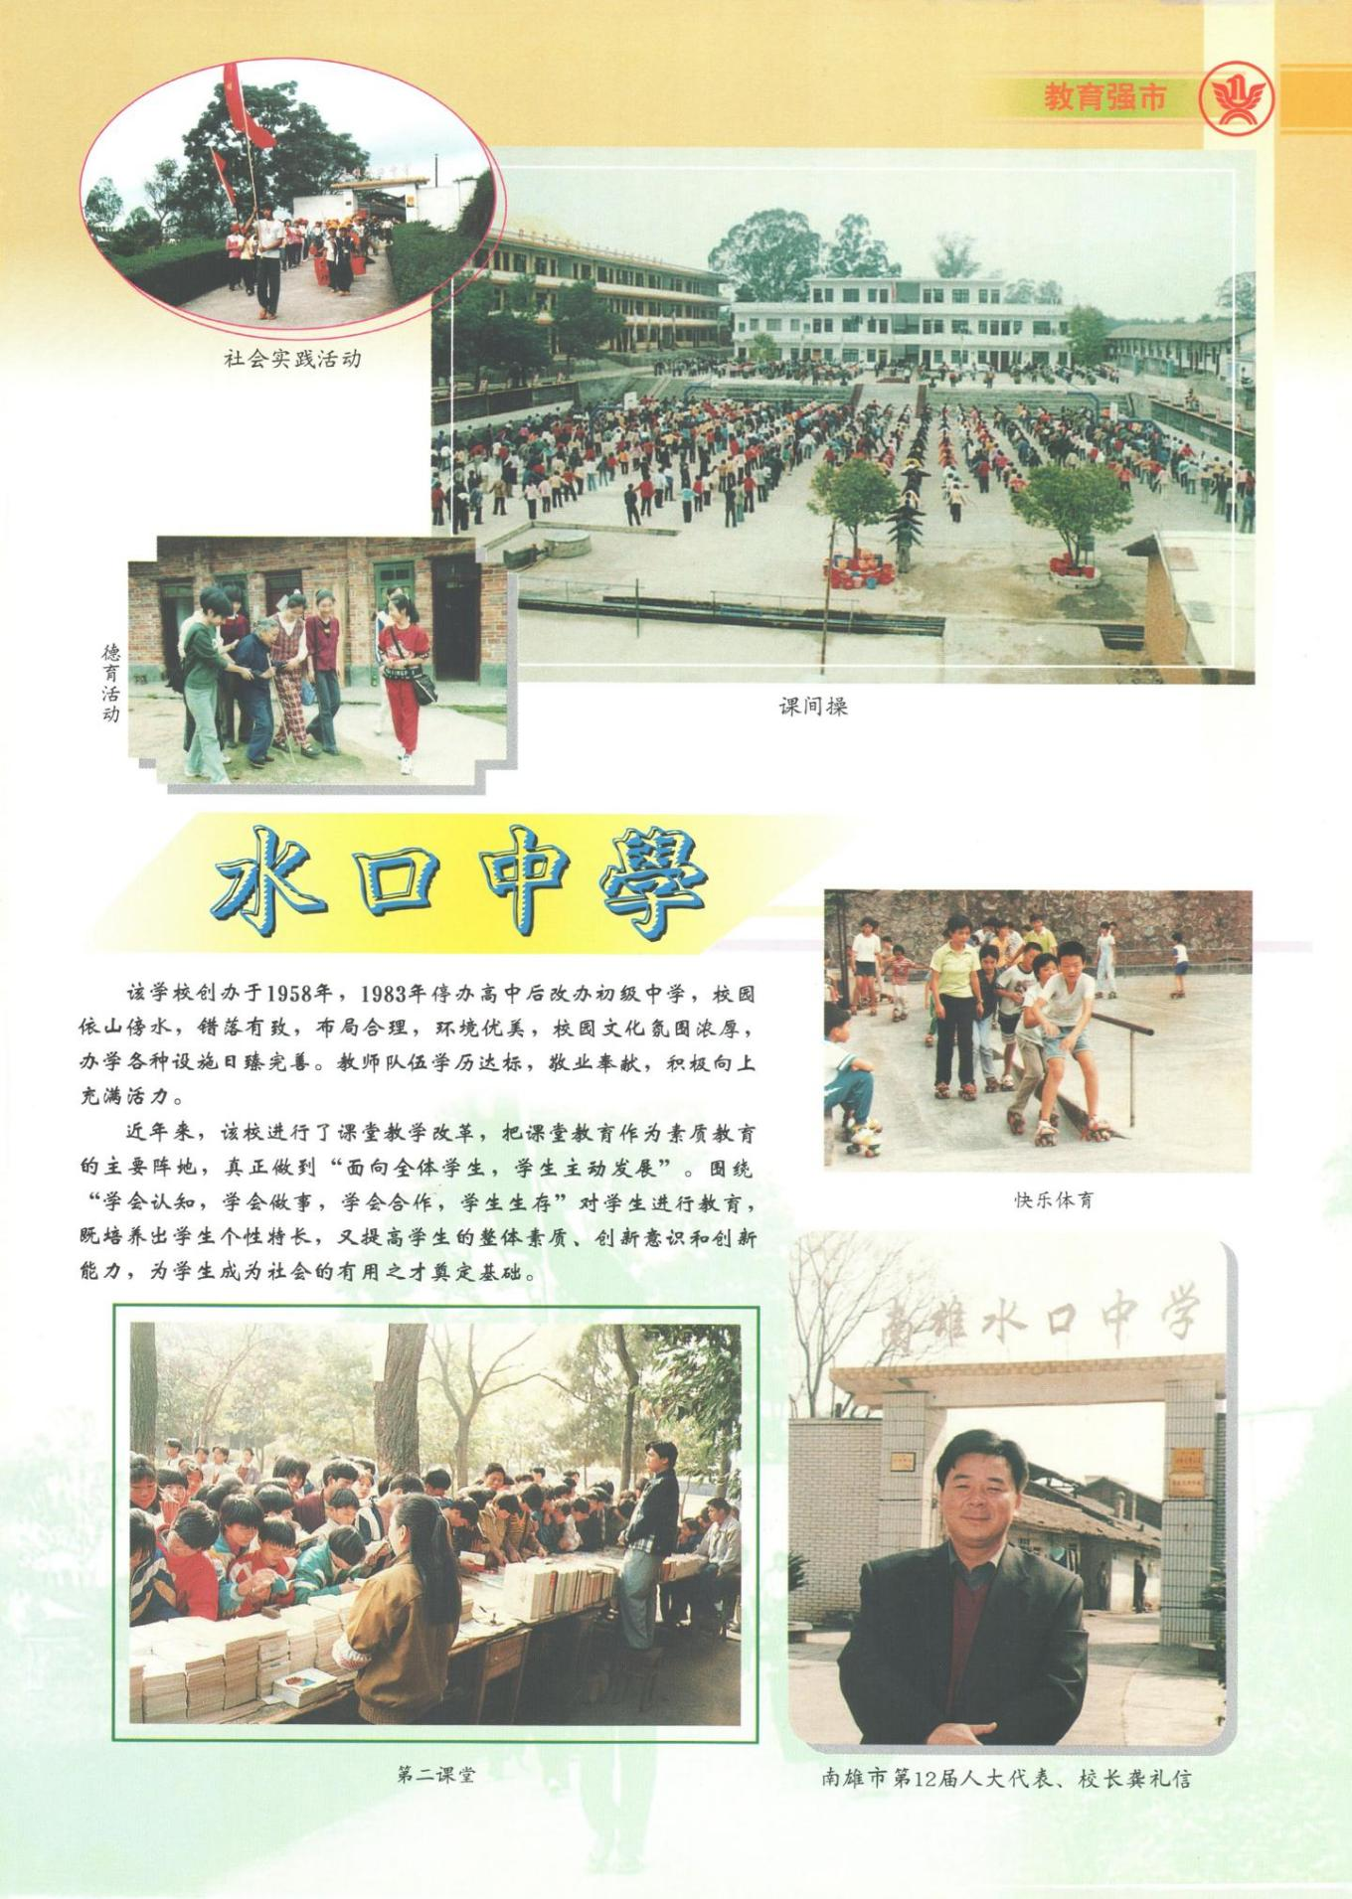

黎灿学校
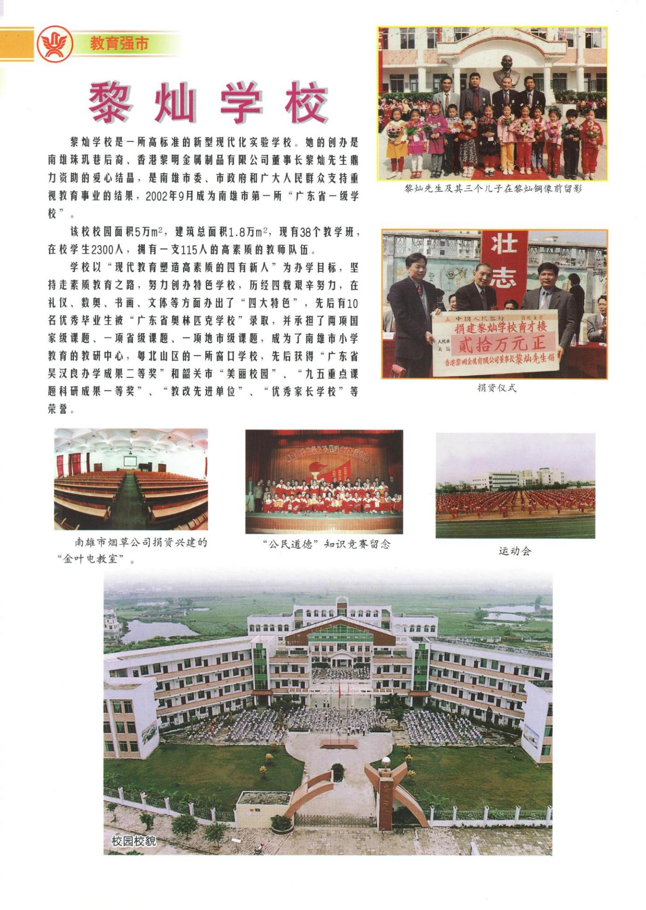

主田莲花小学
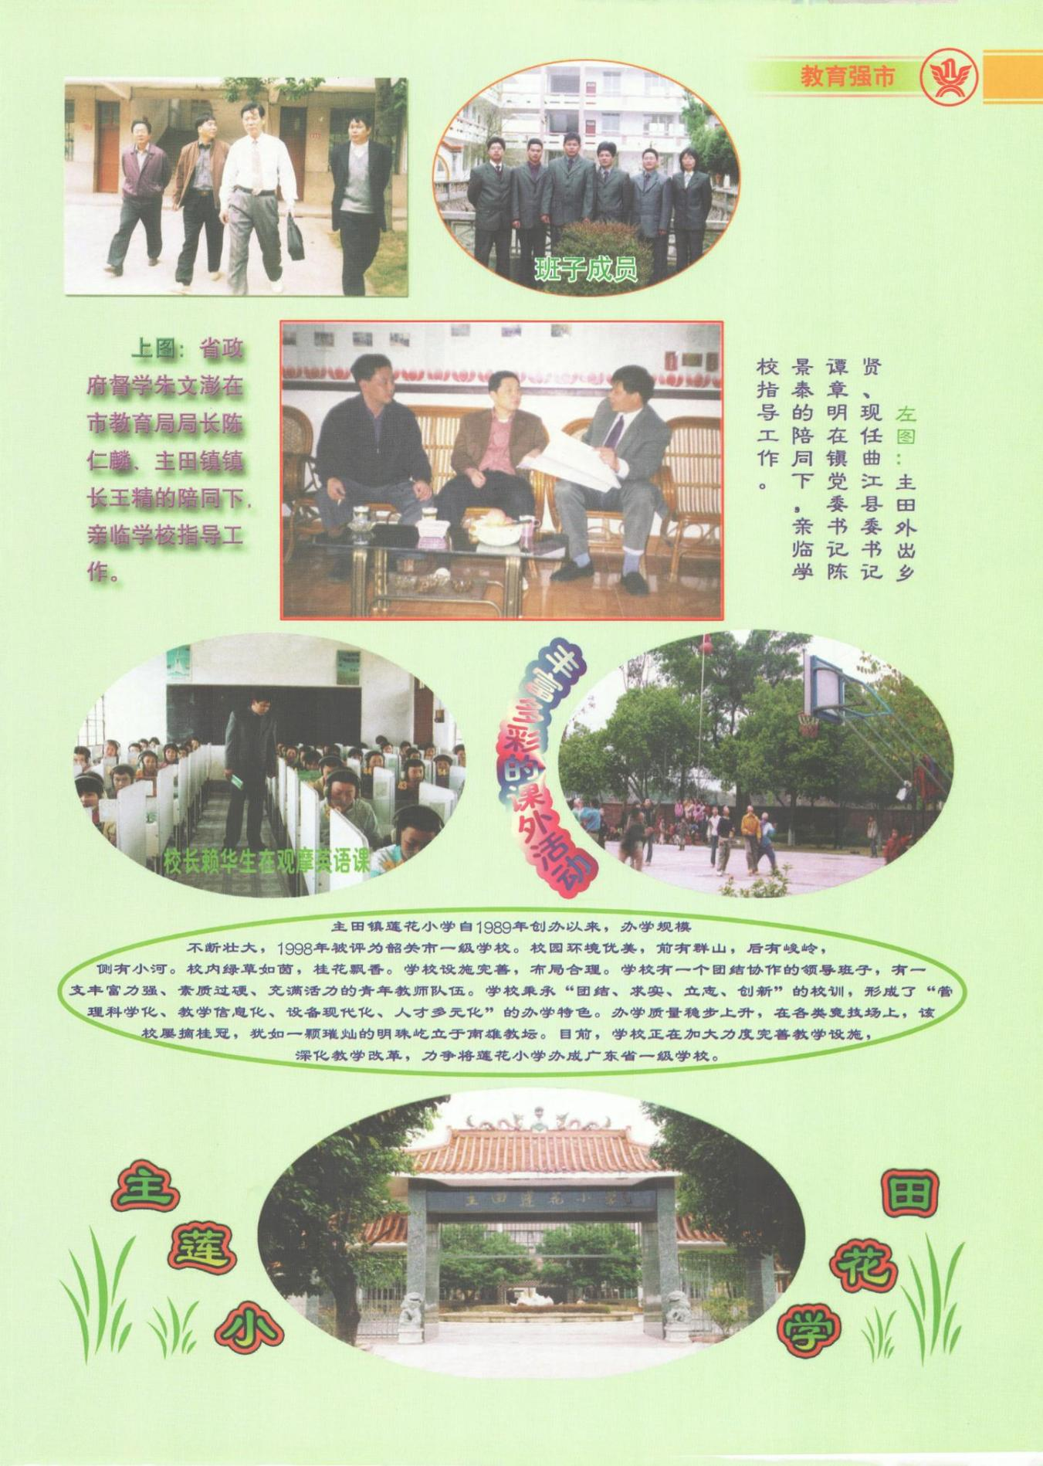

坪田镇小学教育 界址小学教育
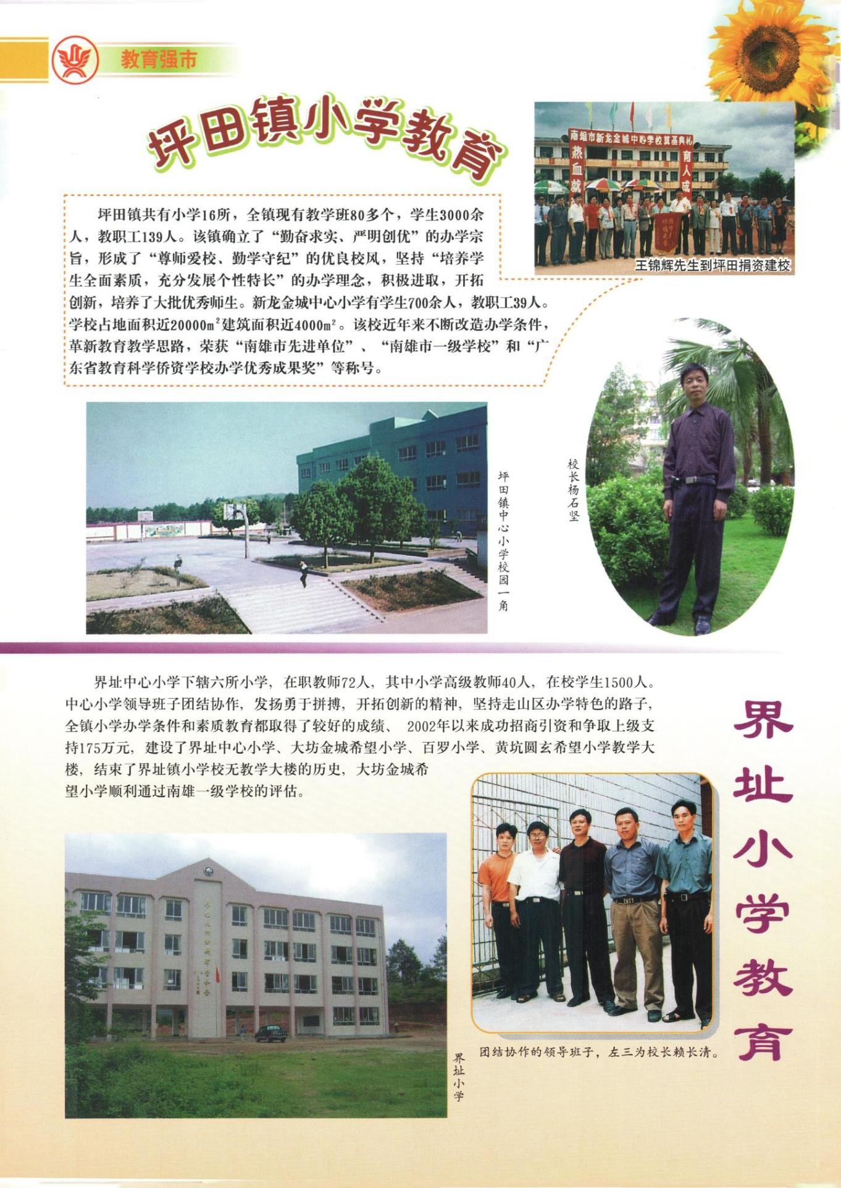

乌迳小学
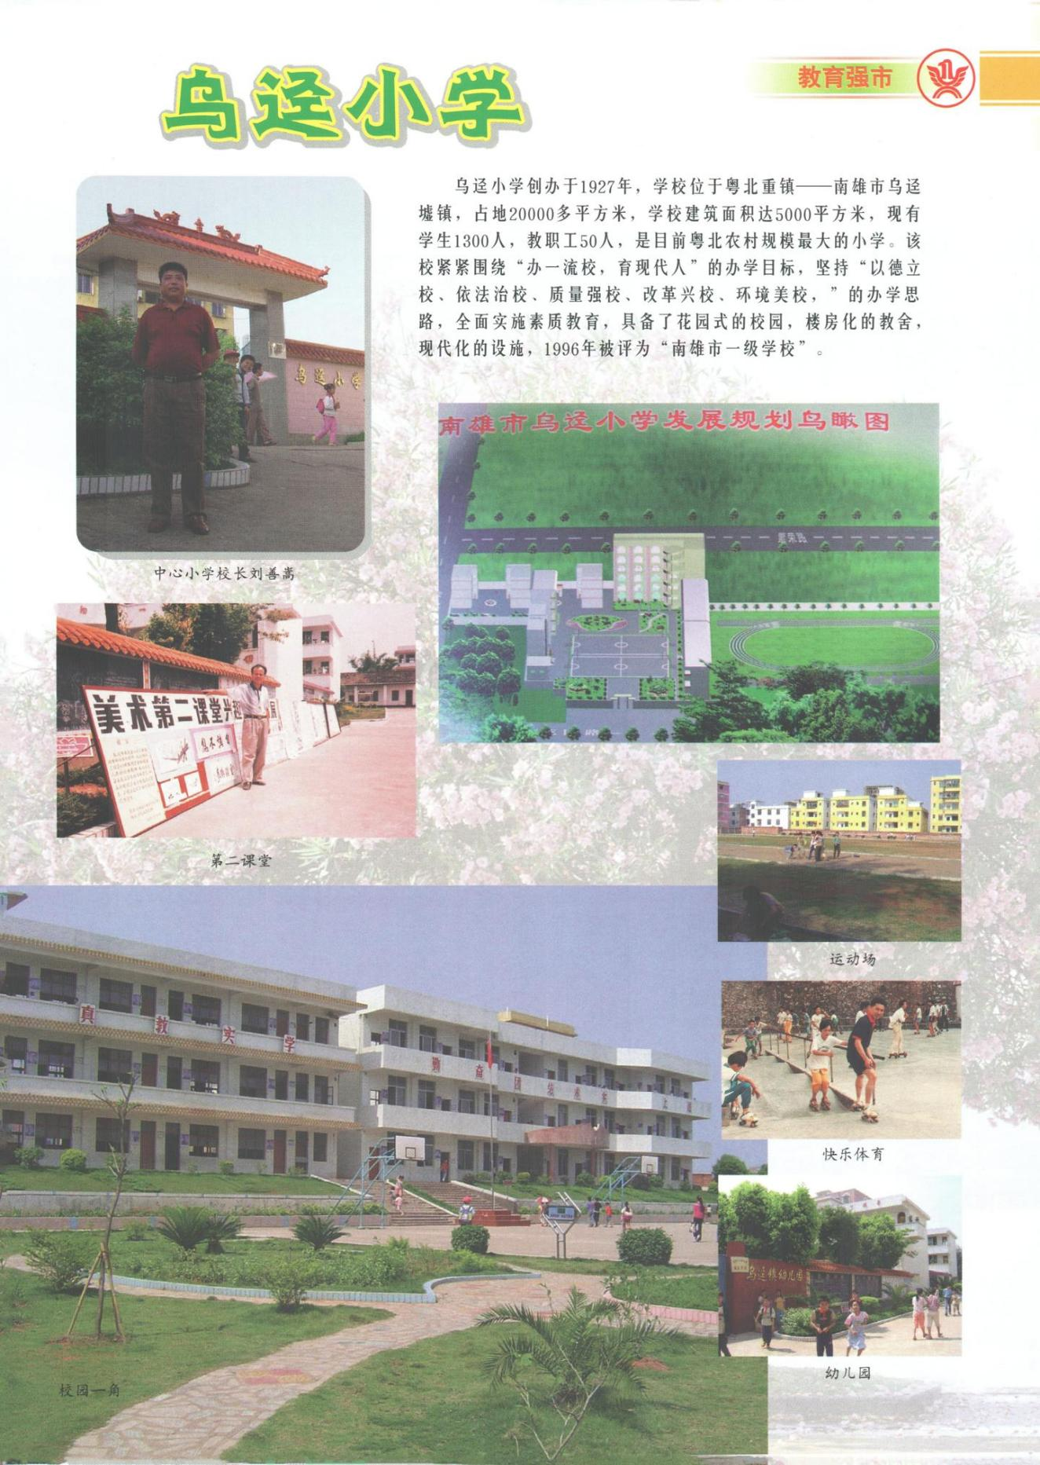

油山镇小学教育
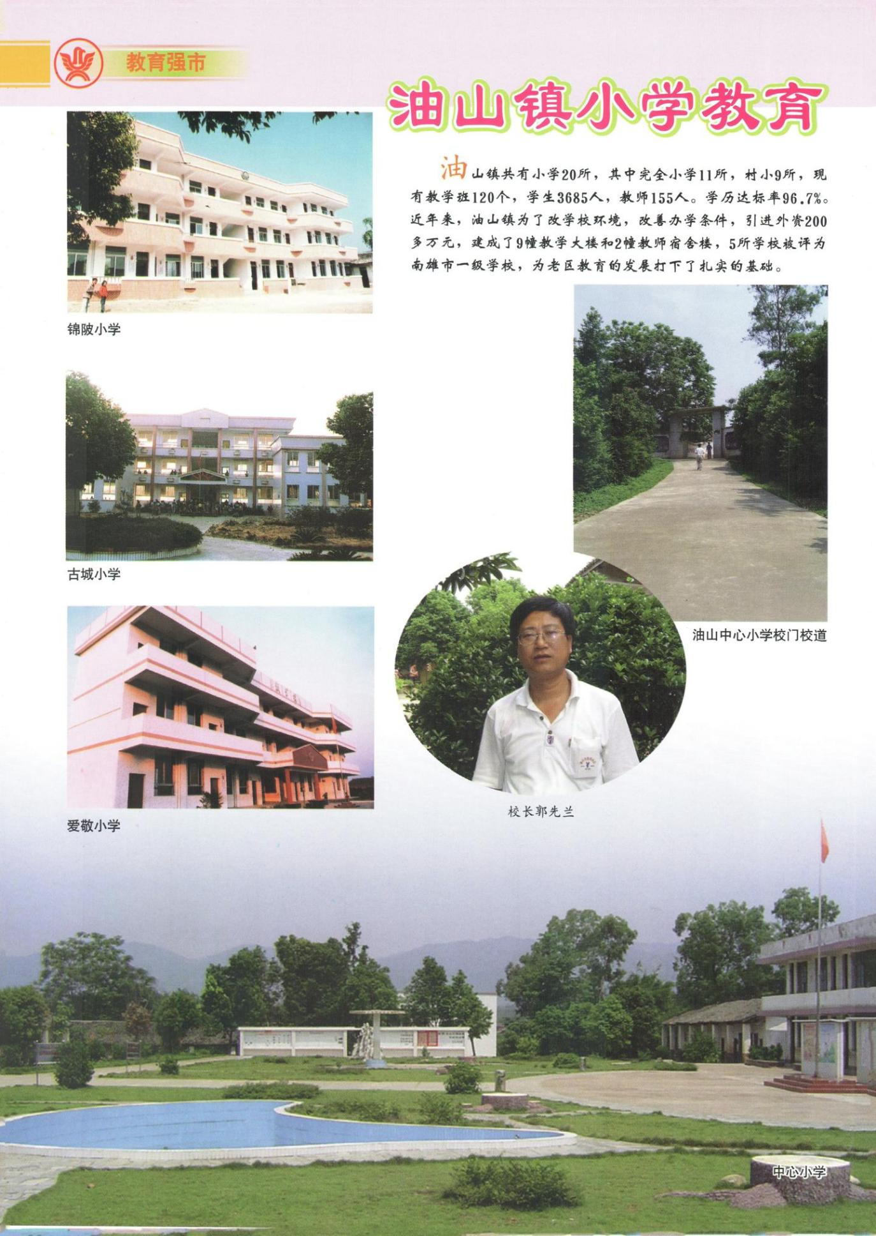

邓坊中心小学
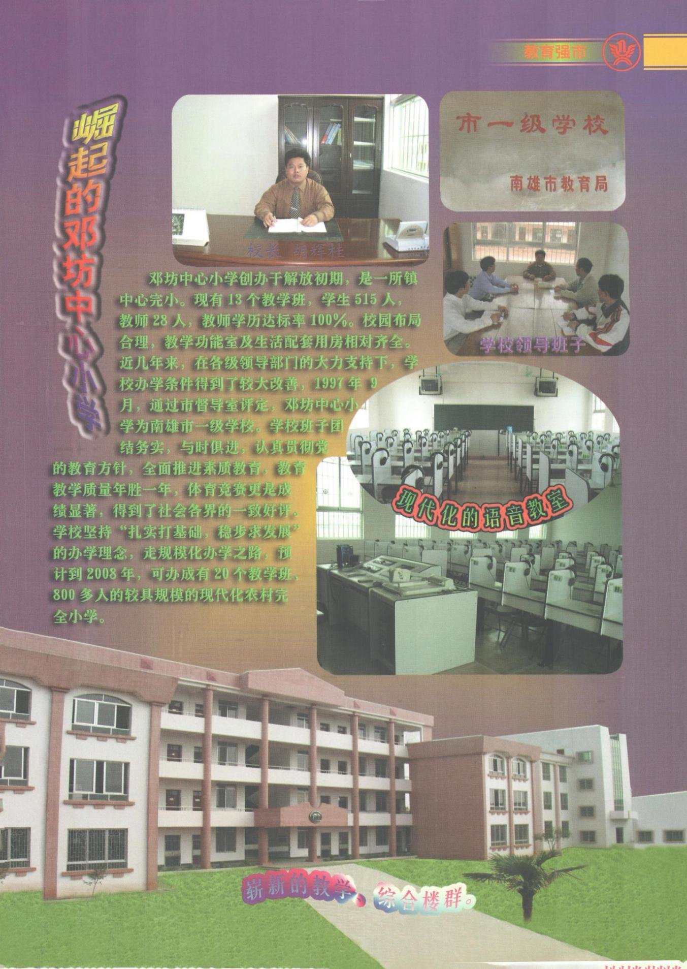

黄坑镇小学教育
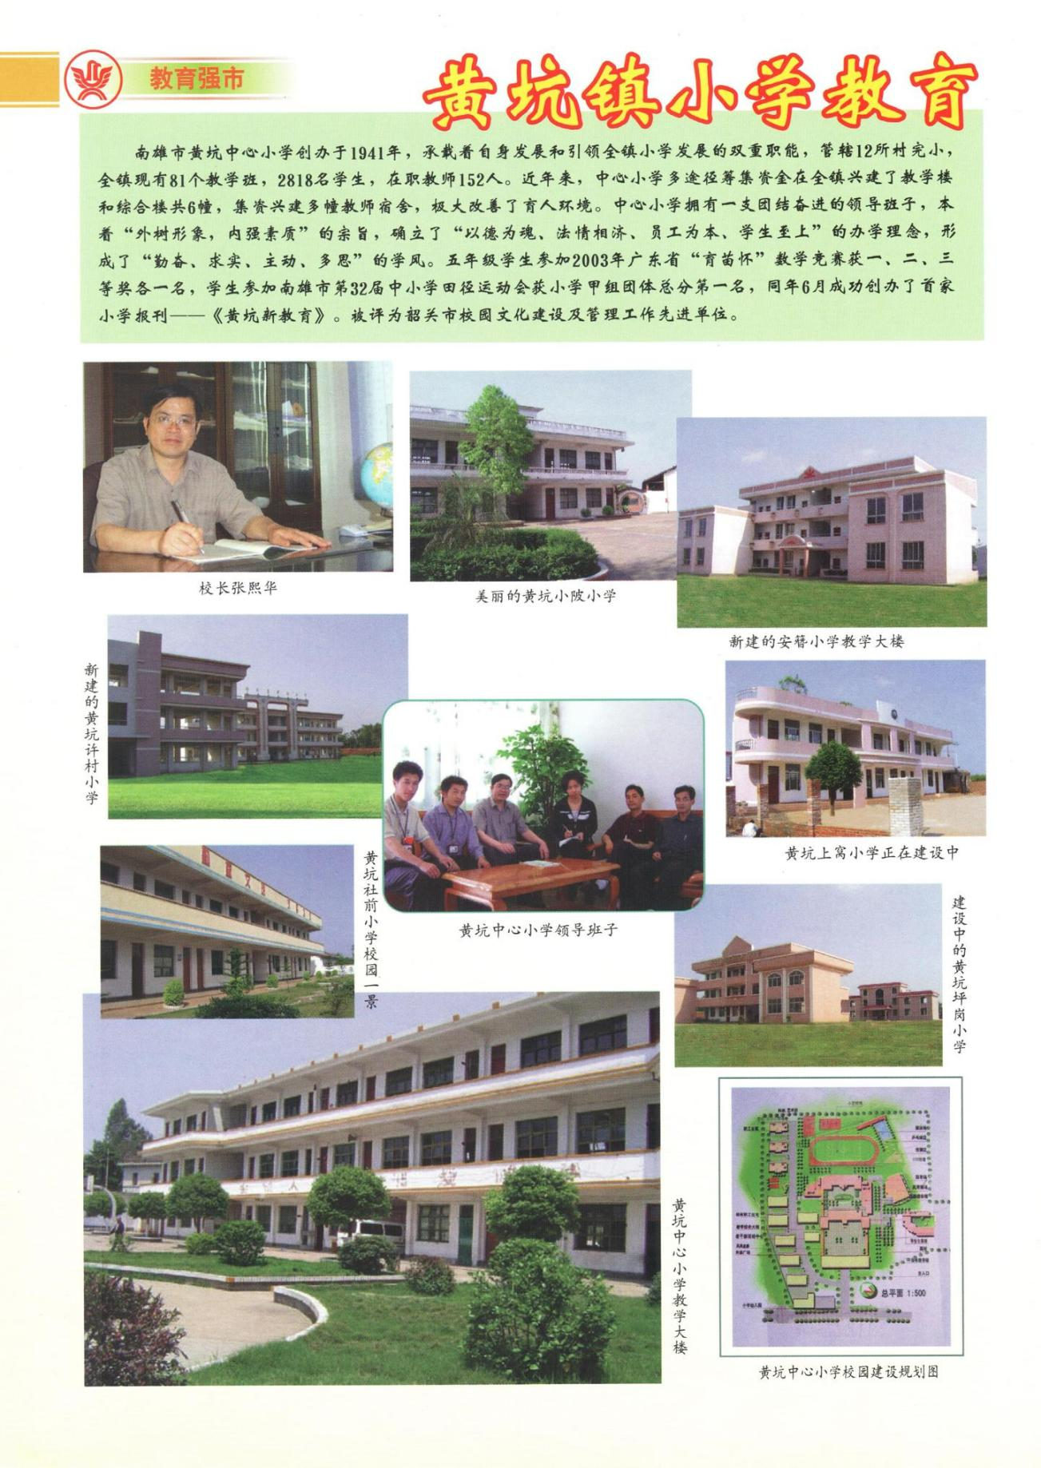

湖口镇小学教育
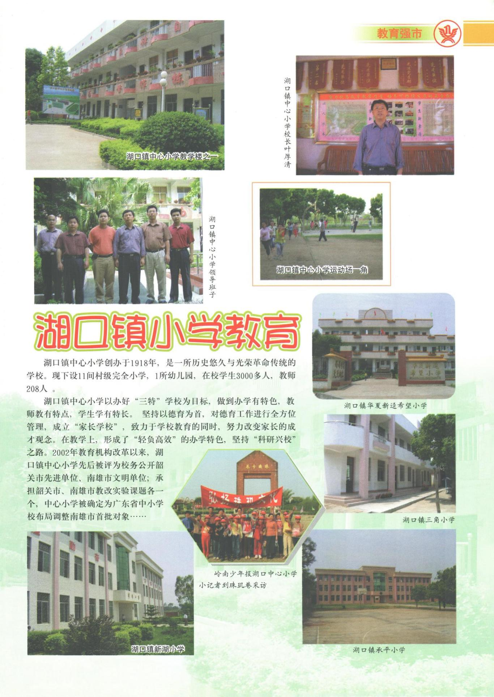

水口镇小学教育
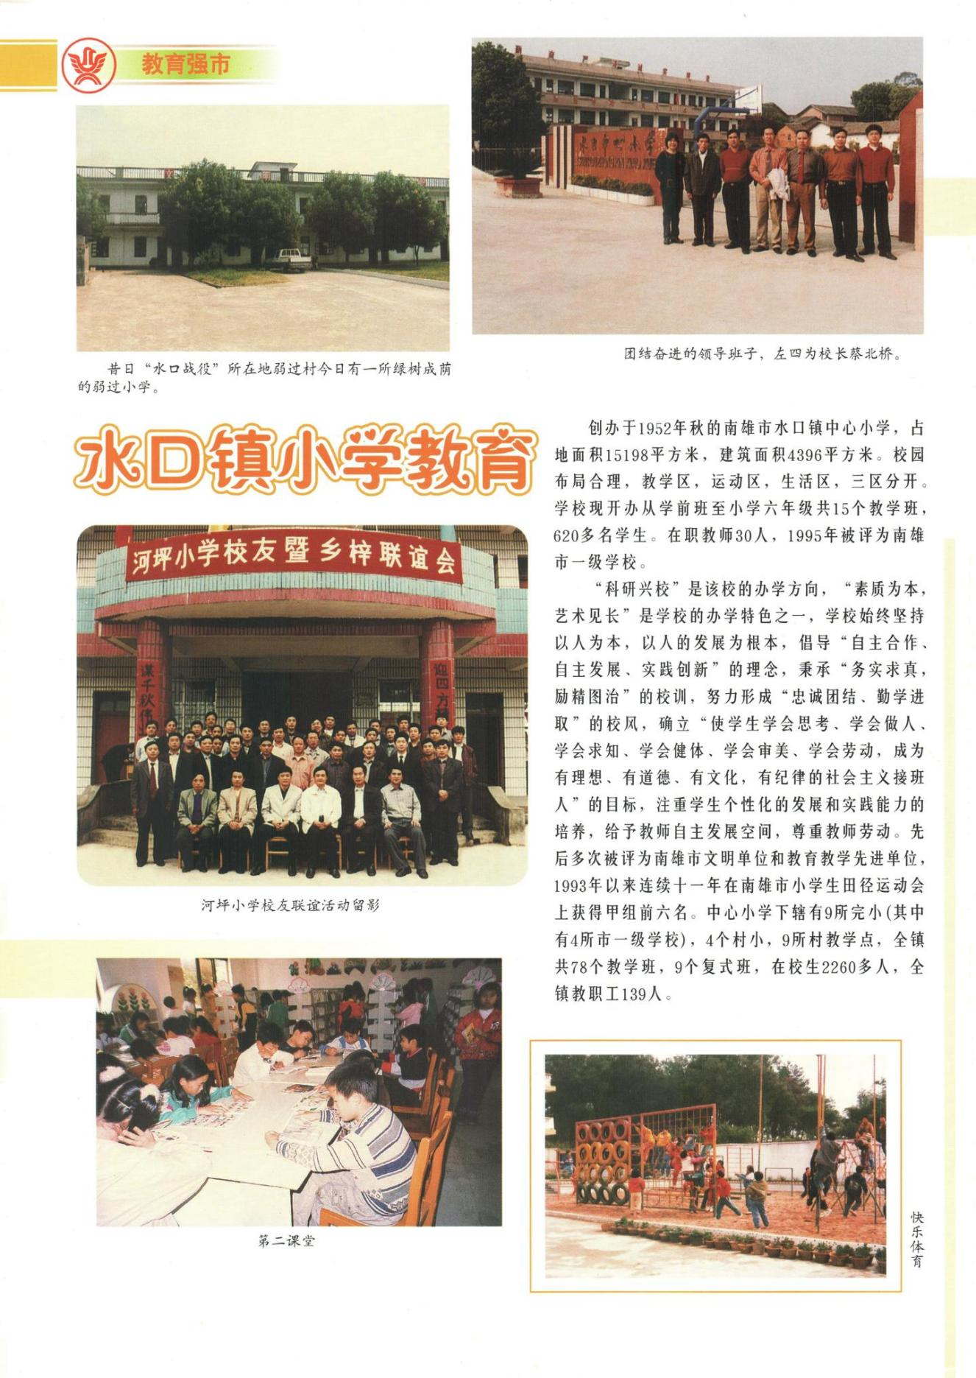

江头镇中心小学
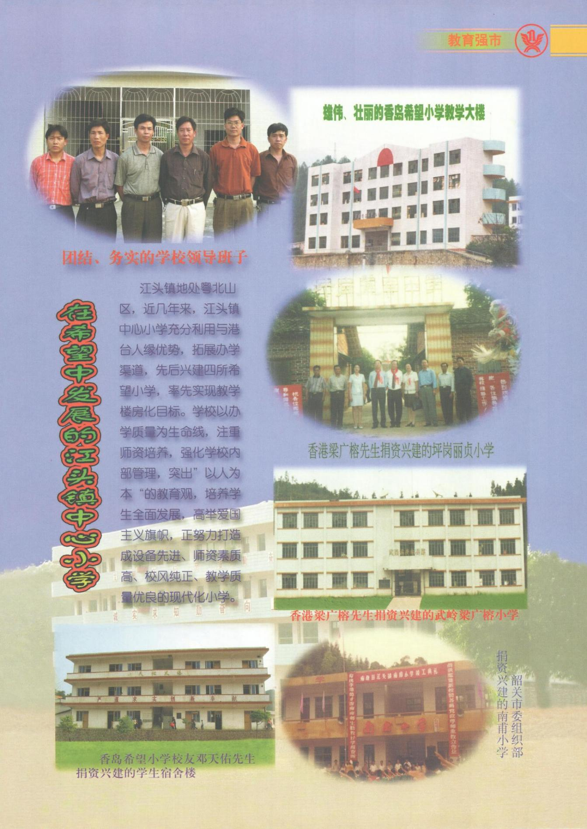

南亩镇小学教育
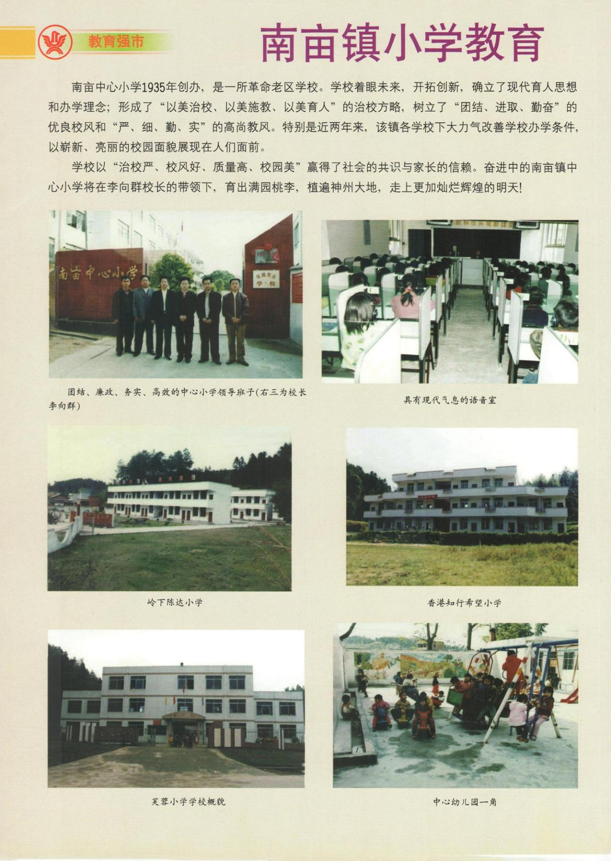

珠玑镇小学教育
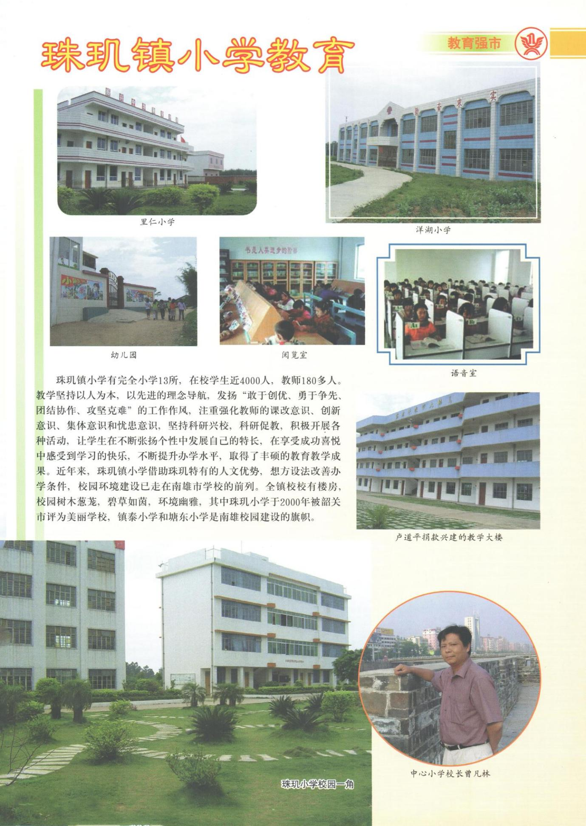

百顺小学 澜河镇小学教育
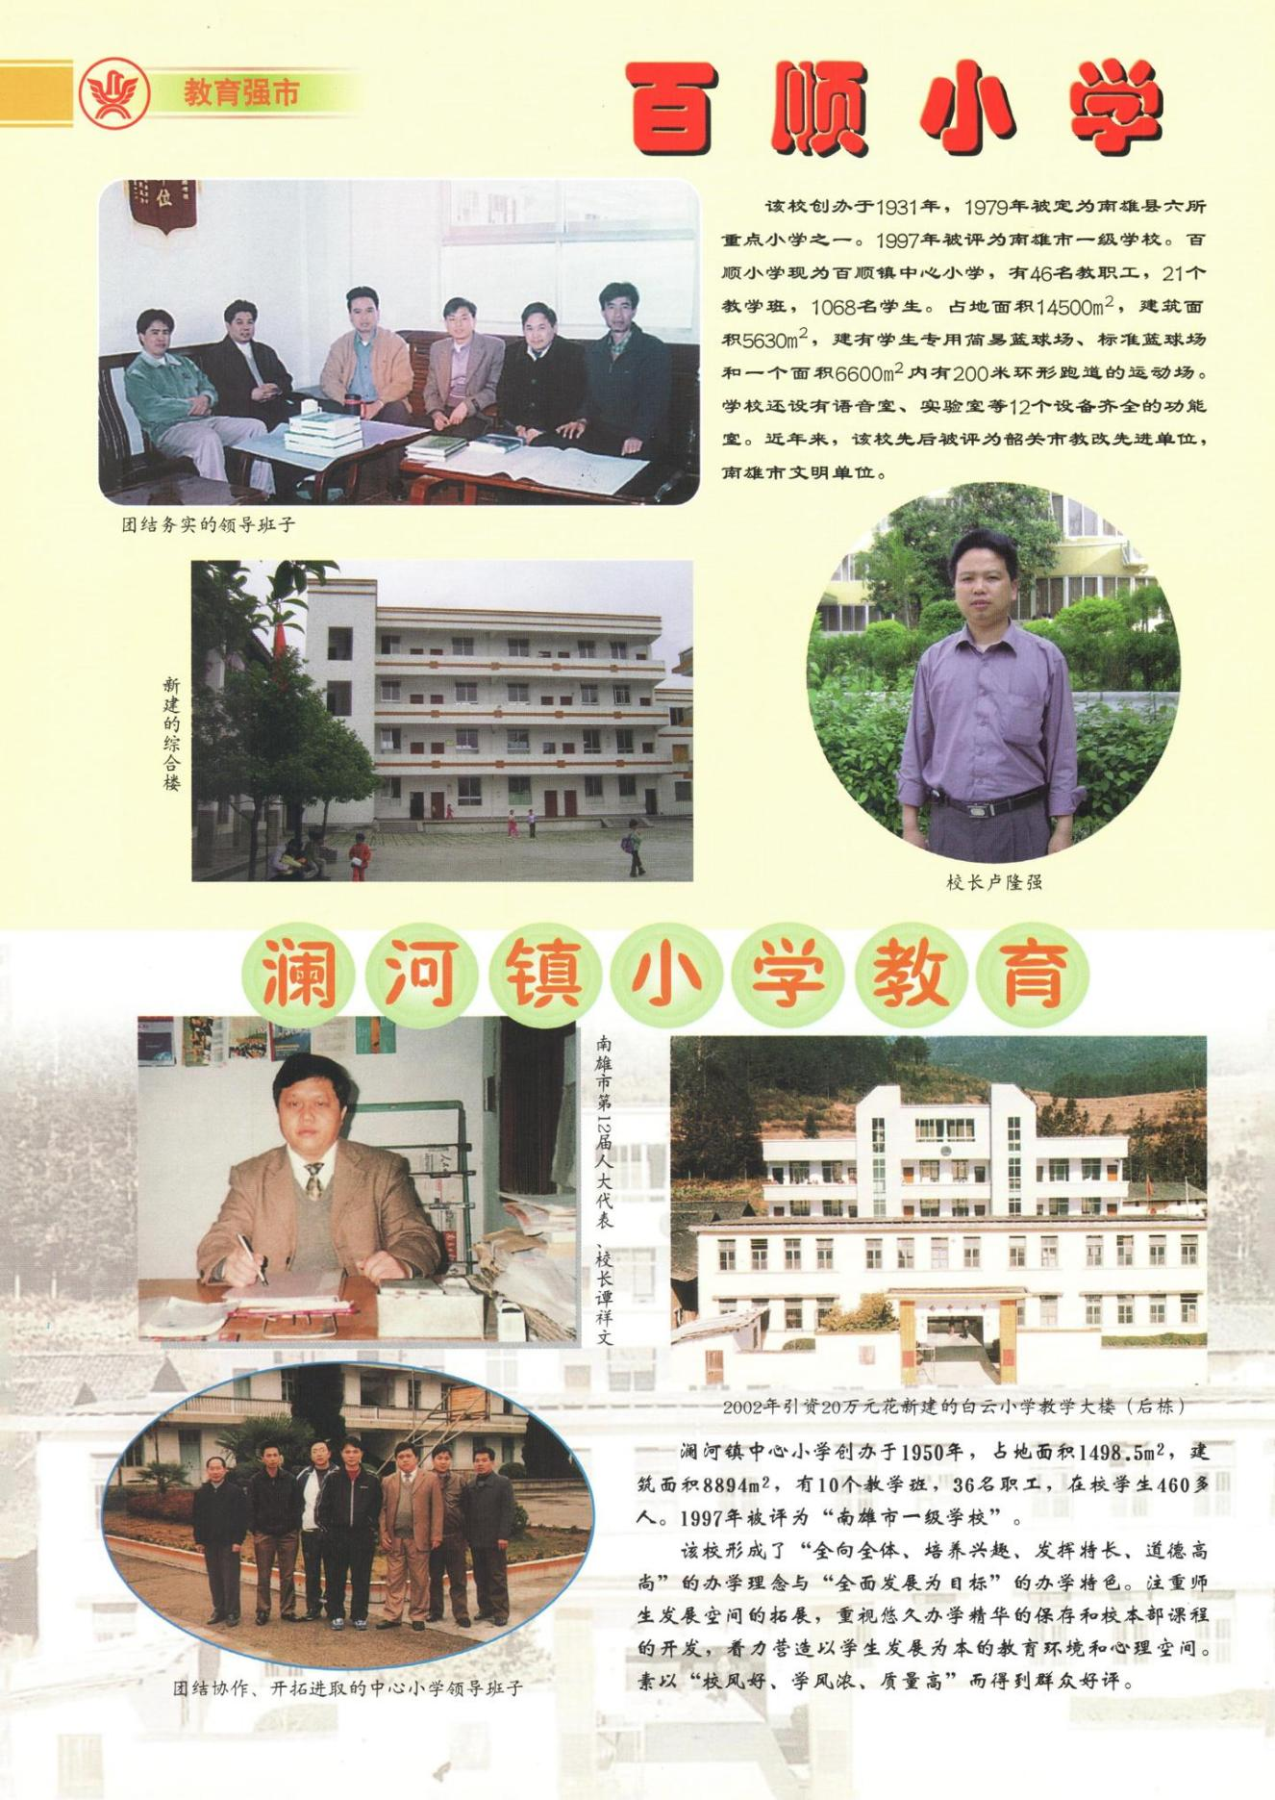

永康路小学
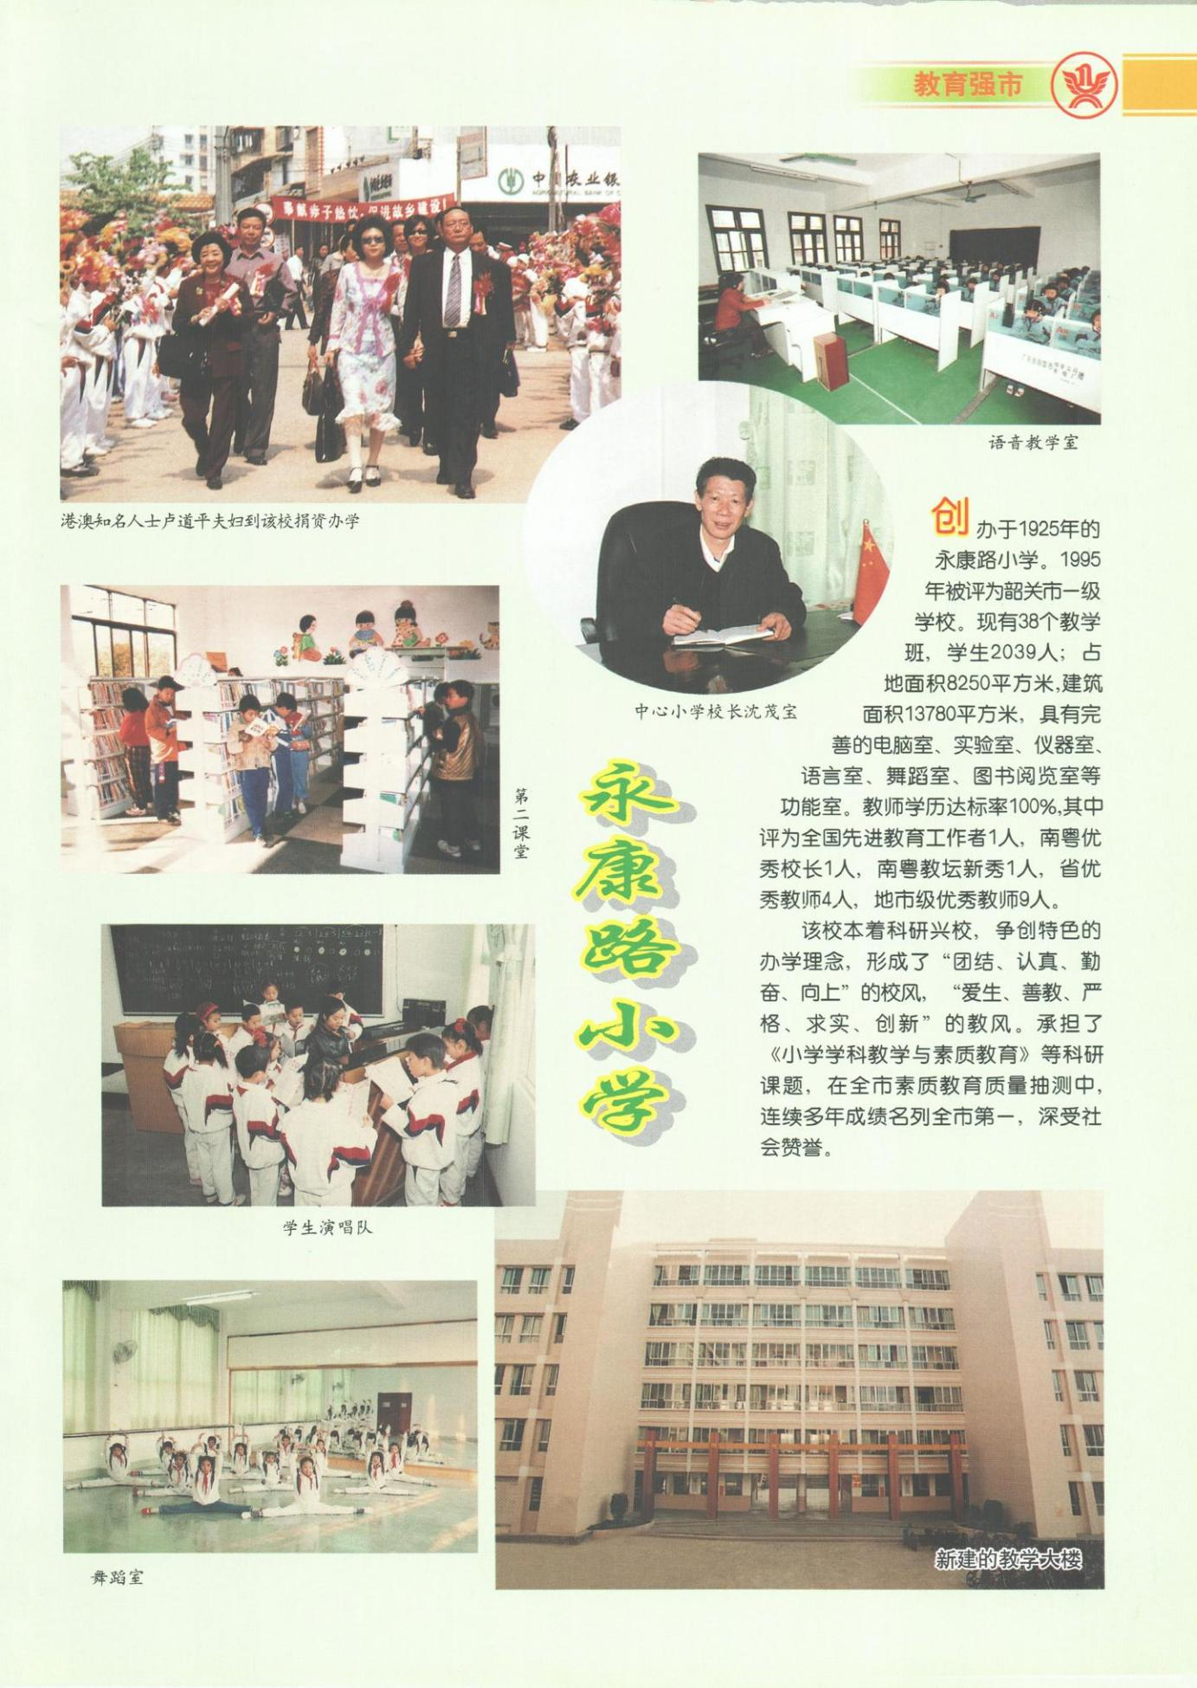

新城小学
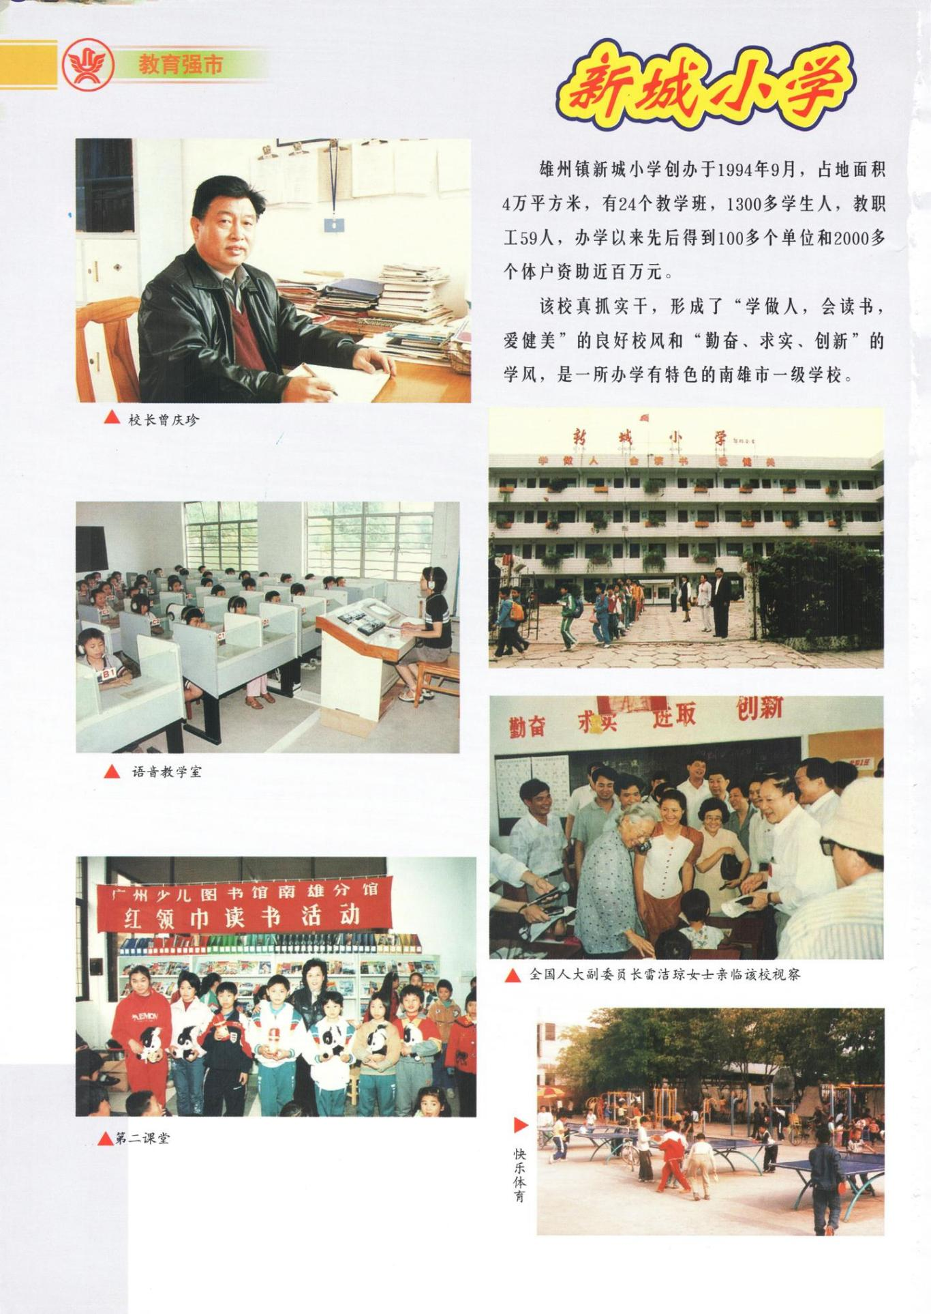

八一路小学
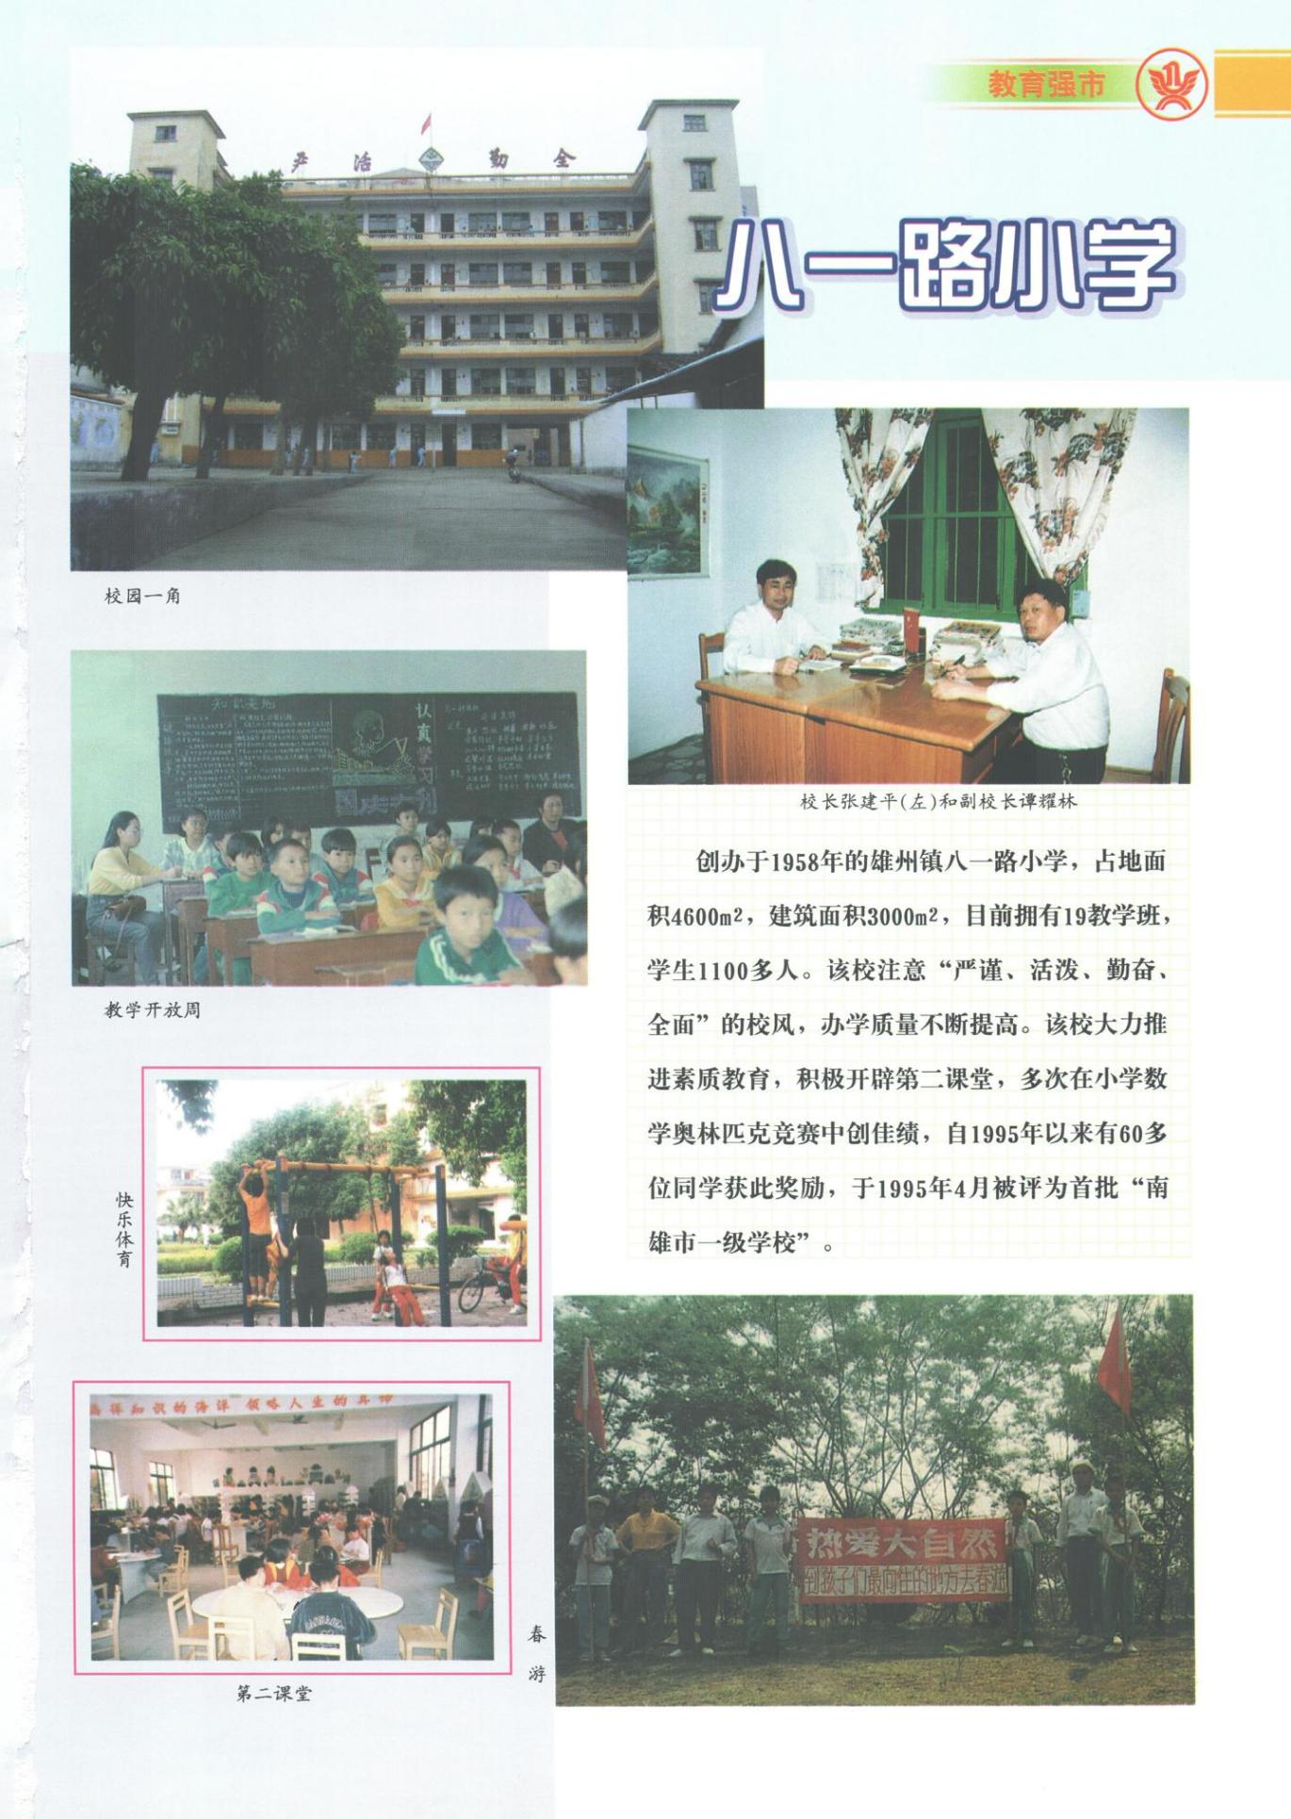

朱集镇塘东小学
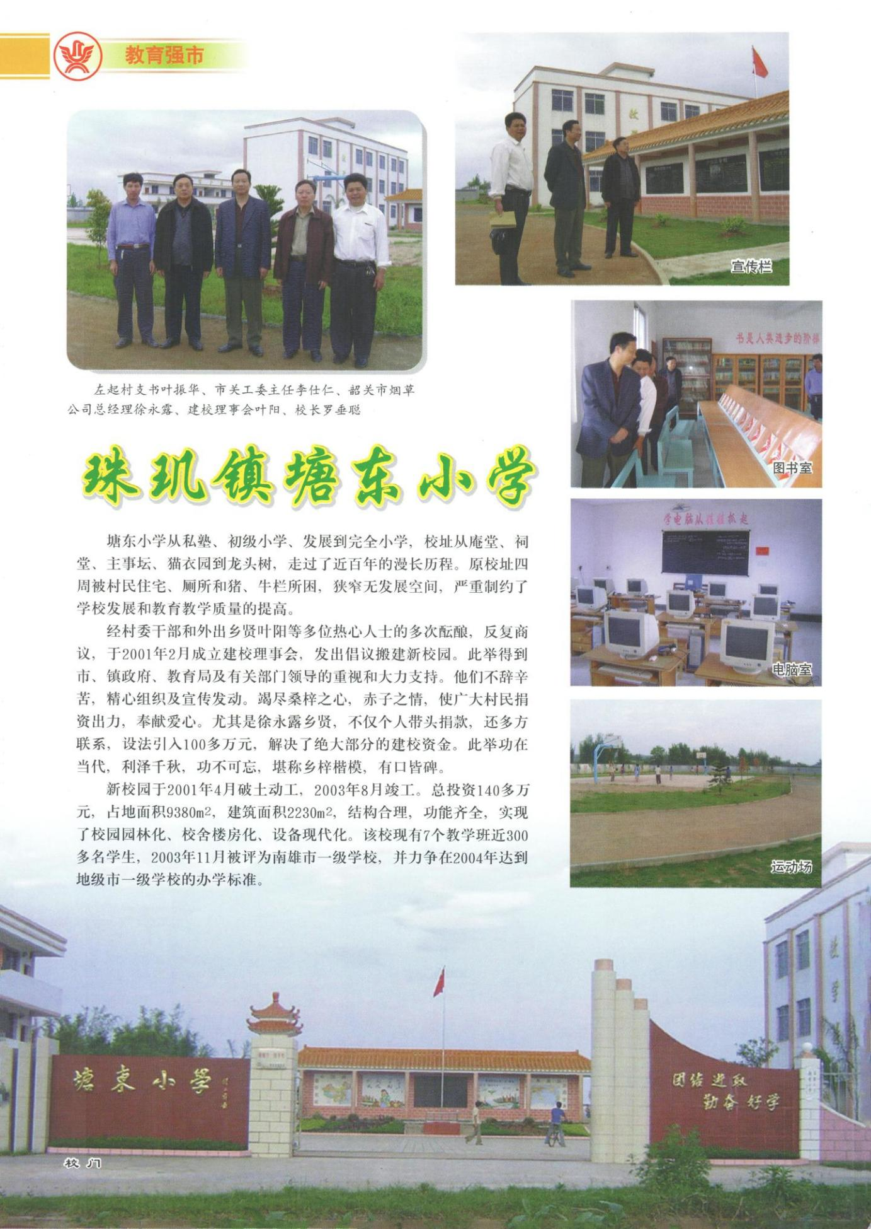

机关幼儿园
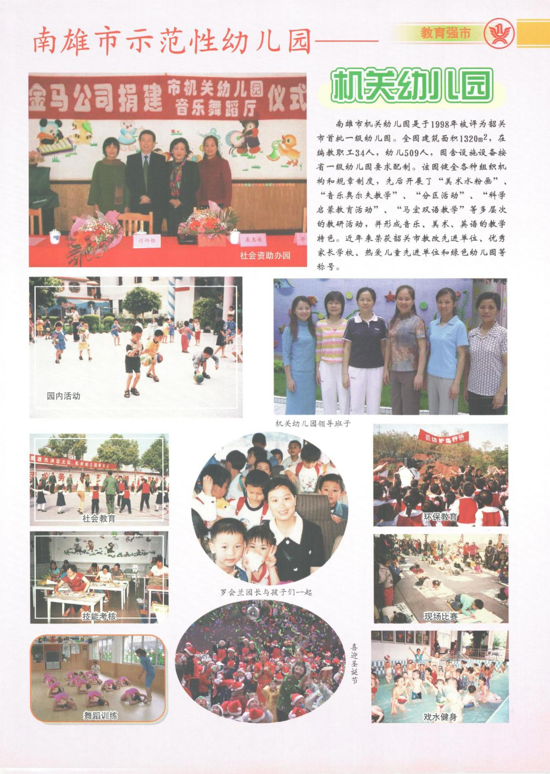

财贸幼儿园
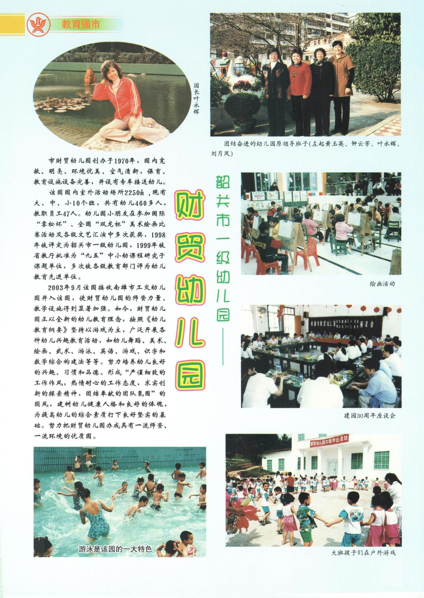

二轻幼儿园
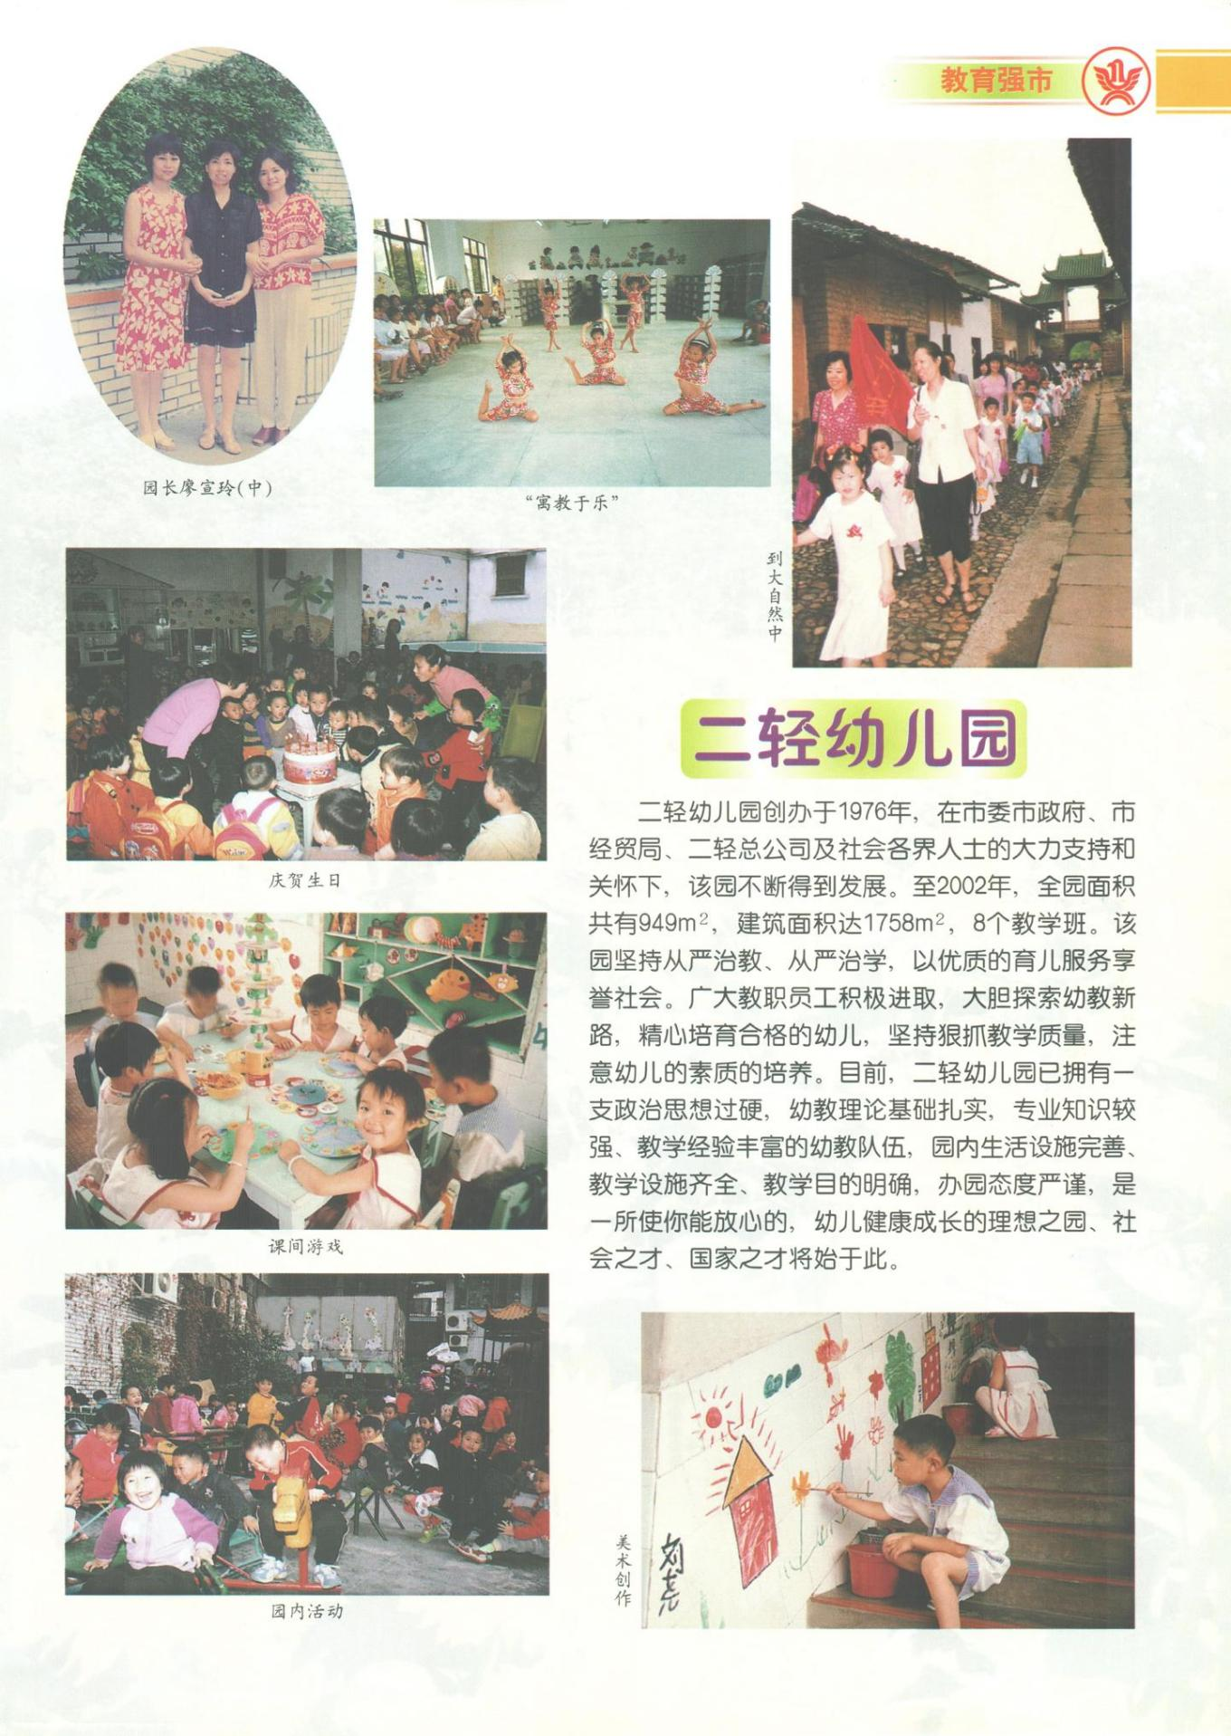

教育 科技
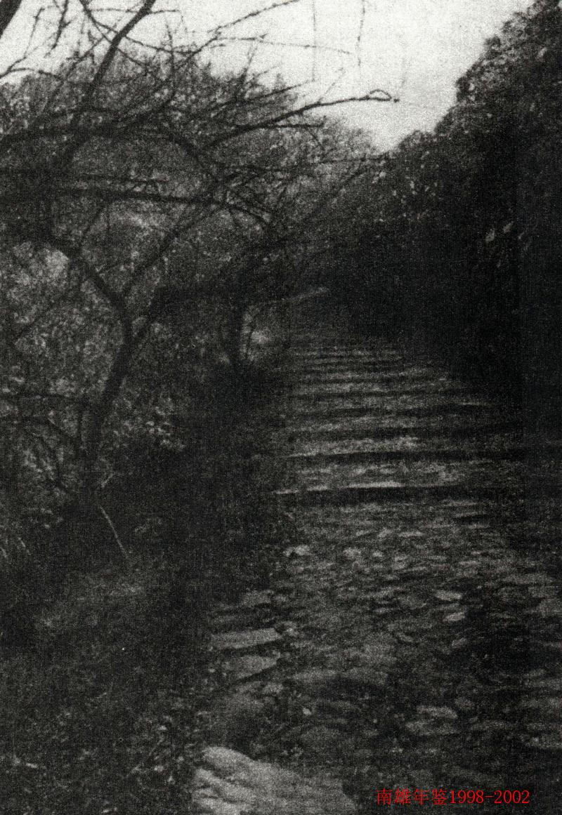
驿道寒梅

教育

【概述】
2002年1~3月，市教育局机关实施机构改革，精简机构，减少股室2个，合并股室3个，重新批设和划定了10个股室（办公室、人事监察股、教育股、体育卫生股、基建财务股、督导室、勤工办、招生办、电教仪器站、教学研究室）的职能，实现了局机关和职能股室工作职能的转变。全局在编41人。局长邓根松（2001年12月调离）、陈仁麟（2001年12月上任），副局长马敬廉、罗爱媚、林志华、姚德伦、赖华焜、朱兆财、李江南。
五年来，该市教育工作根据南雄国民经济和社会发展总体规划，坚持依法治教，落实教育优先发展的战略地位，实施科教兴国战略，坚持教育创新，深化教育体制改革，加快教育发展步伐。1998年，启动实施规范化学校工程，全面改造薄弱学校。至2001年，全市75所办学条件差、管理水平低、办学质量差的中小学校改造完毕，使学校布局进一步得到调整，全市中小学由“改薄”前的285所，至2002年止调整到190所。同时创办了黎灿学校和民办实验中学。2002年，贯彻“以县为主”的管理体制，成功地撤销了全市20个镇教办，把其职能并入镇中心小学。接着，积极推进教育人事制度改革，通过竞岗考试，全市选拔任用了40名中小学校长，重新组建各校领导班子，优化组合中层干部，推进教师聘任工作。办学体制改革进一步深化，实现了南雄中学和南雄一中初高中剥离；创办“优质示范学校”有新的突破，黎灿学校和南雄中学被评为“广东省一级学校”；办学质量进一步提升，五年来高考成绩均居韶关各县（市）前列。

【义务教育】
1998年，“普九”的各项指标达到或超过省的标准，义务教育的工作得到进一步巩固和提高。五年来，坚持义务教育的政府行为，努力增加以教育投入和改善办学条件为重点，扎扎实实地做好“两基”巩固提高工作；落实基础教育“分级管理、以县为主”的体制，保障“两基”工作的健康发展；采取有力措施，依法控制农村初中生辍学，继续落实“普九”责任制，健全和完善辍学通报制度，切实降低农村初中辍学率，提高全市“两基”水平。2002年，全市共有小学163所，普通中学25所，民办学校1所。其中，广东省一级学校2所，韶关市（地级）一级学校6所，南雄市一级学校38所。2002年与1998年相比，在校小学生从5106人减少到48814人，初中在校生从24919人减少到24180人。2002年，全市小学适龄儿童入学率达9.7%，小学生毕业率为100%，15周岁初等教育完成率为99.88%，初中阶段入学率为98.6%，辍学率下降到1.2%，初中生毕业率为100%，“三残”儿童入学率达86%。

【中小学德育工作】
五年来，德育工作认真贯彻落实上级部门有关学校德育工作的指示精神，实施《中小学德育大纲》，把德育摆在学校工作的首位。德育工作突出新时期特点，加强爱国主义、革命传统、法制和安全教育工作。各中学均成立了德育工作领导小组，有关部门也有专人负责配合中小学校开展德育工作。建立了以教育局德育专职干部、学校办公室主任、班主任、政治教师、共青团、学生会、少先队大队为主的教育工作队伍，健全和完善了一系列德育工作网络和德育管理制度，以课堂为主体，开展形式多样、内容丰富的德育教育活动，做到理论与实际相结合。建立了以珠玑古巷、梅关古道、三影古塔、博物馆、革命烈士陵园、油山和水口革命老区等7大市（韶关）、县级和90个学校级的爱国主义教育实践基地。培训团队干部及德育专干378人，教师在省市级报刊发表德育工作论文80多篇；召开德育工作研讨会12次。由于加强领导，管理健全，措施得力，注重实效，德育工作取得了显著成效。五年来保持无一师生犯罪，中小学生三好率达到25%，德育考核优秀率达到92%，进步率和后进生转化率达到88%；中学生流失逐年下降，控制在0.7%以内，小学生流失率控制在0.45%。各学校都形成了良好的校风，全市中小学德育工作呈现出良好的局面。

【改善办学条件】
1.改造薄弱学校。校舍建设力度大，领导重视。1998年后，大力抓好“改造薄弱学校”的工作。五年来，共投入8911万元，引进港澳同胞投资教育资金995万元，改造了78所小学，使100%的完小达到了教学楼房化，生均建筑面积7平方米；扩建了10所中学的教学大楼，完善了8所中学的学生宿舍，初中生均建筑面积9平方米，高中生均建筑面积17平方米。黎灿学校、新城王锦辉中学和雄州中学各添建图书馆1个；南雄中学、南雄职业高级中学各改建科学馆一幢；黎灿学校、雄州镇永康路小学和江头香岛中学各新建科学馆1幢；南雄中学、黄坑中学各新建大型运动场1个。五年来，解决了600多名教师的住房，使教师职工家属人均居住面积从1997年的14.5平方米提高到2002年的25平方米，实现了“教者有其居”的目标。
2.学校布局调整。为了优化教育教学结构，提高教育教学质量，对局部生源少、教育教学环境落后的“麻雀”学校进行了调整。五年来，小学完小从1998年234所，调整到2002年的163所；初级中学从1998年的26所，调整到2002年的21所。通过调整，优化了教育教学结构，学校的办学规模不断扩大。2002年，全市18~23个教学班的小学3所，初中2所；24~29个教学班的初中4所；30个教学班以上的小学2所，初中1所，高中3所。
3.教学设施设备配套工程建设。五年来，在抓好“改造薄弱学校”、“布局调整”工作的同时，继续抓好教学设施设备的配套工程。到2002年，全市中小学教学设施设备配套工程共投入资金1800万元，3所完全中学，21所初级中学全部有了电脑室，电脑共1390台；中学和小学完小实现了办公电脑化；8所中学、2所小学校有科学馆。全市有实验室30间，其中中学29间，小学1间，有电脑室29间，其中中学27间，小学2间；有语音室10间，其中中学7间，小学3间；有图书阅览室230间，其中中学25间，小学205间，共藏书32.55万册，生均图书小学生9册，初中生10册，高中生25册。
五年来，校舍建设、教学条件、教学设施设备不断得到充实完善，全市中小学达到南雄市一级学校38所，其中中学1所，小学37所；达到韶关市一级学校有6所，其中中学4所，小学2所；达到省一级学校有2所，其中中学1所，小学1所。

【师资队伍建设】
五年来，大力加强师资队伍建设，建立了与教育改革和发展相适应的师资队伍。至2002年，全市中小学正副校长全部通过培训，实行持证上岗和竞争上岗；完善教师资格认定制，4800多名专任教师已全部认定教师资格；全市专任教师已评定专业技术职称的，中学高级职称121人，中级职称624人，初级职称629人；小学高级职称1141人，中级职称1120人，初级职称497人。大力推进教师继续教育工程，主要是教师的计算机全员培训、校长培训、骨干教师培训、教师学历达标、普通话水平测试等。共有4800名符合条件的教师参加计算机培训，2268名教师参加普通话水平测试，所有的校长都参加培训，3645名教师参加全员培训，362名教师参加骨干教师培训。
教师学历达标成绩显著。至2002年，全市中小学专任教师中，中学达本科学历的355人，专科学历1178人，中师（高中）学历110人；小学达本科学历的20人，专科学历的921人，中师（高中）学历的1813人，还有468名教师正在进修本科学历，858名教师进修专科学历。自2002年开始，以新城王锦辉中学和雄州中学为试点，逐步实行教师聘任制，在教师中引进竞争机制，充分调动教师的积极性。不断完善奖教奖学激励机制，每年都奖励一大批贡献突出、成绩显著的优秀校长、优秀班主任、优秀教师；通过各种途径和方式，创造尊师重教的良好氛围，提高教师的政治、社会地位和经济待遇，保证教师工资的正常足额发放，维护教师的合法权益。全市已形成了一支品德高、素质优、业务强的教师队伍，这是本市教育事业发展的根本保障。

【职业高中教育】
1998~1999年，本市共有职业高中5所，即南雄市职业高中、全安职业中学、乌迳中学、百顺中学、湖口中学，在校职业班学生分别为874人和805人。2000年，有职业高中2所，即南雄市职业高中和全安职业中学，在校职业班学生913人。2001年后，有职业高中1所，即南雄市职业高级中学。2002年，在校生842人。职业高级中学开办有普通高中班和电子电工班、财会电算班、电脑照排班等3个专业班。专业班开设有信息技术、计算机、会计、电工、机械制图、机械知识、音乐、美术、微机、印刷、排版、图像处理等十余门课程。南雄市职业高中走普通教育与职业技术教育相结合的路子，拓宽办学渠道，取得了显著的成效。学生参加普通高考和对口高考，成绩喜人，就业率达98%，职业班毕业生深受用人单位好评。本市职业高中教育起步早，发展快，已形成特色化、规模化。南雄市职业高中已办成了省级规模的重点职中，并且正向国家级重点职中的目标迈进。五年来，职业高中共为社会培养输送了3000多名合格的毕业生。

【成人教育】
五年来，全市有成人中心学校16所，210多个村委会均成立了成人技术培训学校，有专、兼职教师751人。开设的主要专业有黄烟、水稻、花生、毛竹、财会、电脑及党团知识。举办农村实用长班626期，短班3264期，技术讲座1500次，接受技术培训的有干部、回乡知青、农民等96633人（次）。
五年来，成人教育的重点，从二十世纪九十年代初的扫除文盲，逐渐转移到1998年后的提高技术培训。以2000年的第五次人口普查为依据，全市15~40周岁的青壮年总人口为204562人，文化程度最低层次的为小学毕业。各村委会的成人培训班，或成人中心校，从过去的重点扫盲，转变为技术培训，有的村委会还向会计电算化的培养目标发展。如雄州镇的河南村妇女学校，开设了电脑和法律知识的培训，培训的专业越来越多，技术越来越高。
南雄有广播电视大学1所。2002年，有教师26人，其中高级讲师6人，讲师12人，助教8人，在校学生1193人。开设的专业有会计、金融、法律、会计电算化、汉语言文学、行政管理、企业管理、文秘、英语、经济法等10个专业。五年来，共培养了毕业生1181人。
南雄市教师进修学校是一所中等师范性质的学校，主要任务是培训小学教师和教育行政干部，并与有关高校合办本科学历函授教育。1999年4月被省教育厅批准为“小学校长培训基地”，2000年7月被省继续教育指导中心认定为“小学继续教育培训基地”。至2002年，有教职工39人，其中专任教师24人，高级讲师6人，中级讲师12人。在校各类班级22个，学生（员）1200人。教学设备：图书15275册，电脑120台，电子琴30台，钢琴1台。五年来，先后培养了137名中师生，55名幼师生，与韶关学院联办函授大专257人，从而使全市小学教师的学历达标率达到100%；对全市教师进行继续教育培训7794人次，其中计算机初级培训3876人、计算机中级培训2037人。此外，还轮训了小学行政领导干部288人次，小学骨干教师1136人次，小学新教师岗前培训220人。同时，与省教育学院和华南师范大学等高等院校联合举办大专、本科学历函授班，已毕业的大学专科生257人，本科生163人。
南雄成人中等专业学校，至2,02年8月停办前，有教职工35人，其中高级讲师4人，讲师7人，助理讲师11人，在校学生395人。开设的主要专业有普师、导游、幼师、文理、物业、电子计算、文秘管理等。五年来，共培养中专毕业生610人。因形势发展的变化，2001年开始，学校停止招生，2002年8月停办。

【职工教育】
五年间，有各级各类学校17所（班），校舍建筑面积12340平方米，职教经费支出58万元，职工教育专（兼）职教师156人。到2002年，在全市16980名干部、职工中，接受过技术培训的干部、职工有6376人次，其中为449名下岗工人进行了技术培训。通过技术培训，干部和职工增长了知识，掌握了技术，在各自的工作岗位上发挥作用。如第一造纸厂的干部职工，通过技术培训后，进行了45次的技术攻关，直接创造经济效益1237万元。

【高等中专自学考试】
1998~2002年，南雄自学考试开设了教育、卫生、农林、水电、政法、金融、企业管理、行政管理等领域的21个专业的高等自学考试。中专专业因没有人报考，自行取消。从2002年春季开始，大专不分专科和本科，以学分为主，学分达到专科总分，为专科毕业，学分达到本科总分，为本科毕业。五年来，参加自学考试的人数25052人次，毕业总人数为505人，其中专科毕业385人，本科毕业120人。单科合格人数为10151人，其中专科为6335人，本科为3816人。

【普通高等、中专考试】
五年来，学生参加全国统一考试成绩均居韶关各县（市）前列，共为国家输送大中专生4775人，其中本科1425人，专科3335人，中专15人。

【幼儿教育】
全市共有幼儿园39所，其中4所公立园，23所私立园，12所农村镇级中心园。幼儿教师449人，学历达标率为89%。开设268个班，在园幼儿7958人。3~6周岁幼儿入园率市区达到100%，农村达到35.6%，

【教学质量】
五年来，以素质教育为中心的教育教学改革得到全面开展，有力地推动南雄教育教学质量的稳步提高。
1998~2002年，继续保持学生犯罪率为零、违法率低于万分之零点五的良好态势。同时，学生的文化素质不断提高，中考和高考成绩稳步提高。尤其是高考工作，在上线人数和录取人数等方面连续五年居韶关市各县（市、区）前列。五年来，全市教师积极撰写教学论文和参加各种教学教研活动，获韶关市级优秀论文奖76人次，优秀课例奖111人次，教学基本功竞赛奖2人次，优秀课件实验课件奖4人次；学生参加学科竞赛，获韶关市级以上奖励的达819人次，其中获全国奖397人次，省级奖277人次。学生体育运动技术水平一直保持良好的成绩，在参加第五、第六届韶关市运动会上，以学生为主力的南雄代表团均获得优异成绩，共获得金牌11块。南雄中学女子篮球队连续五年获得韶关市“英东杯”篮球赛第一、第二名；2001年，获韶关市中学生“英东杯”足球赛第一名，南雄一中荣获“1999~2000年度全国群众体育先进单位”称号，乌迳中学荣获“广东省体育达标先进学校”称号；2002年，南雄中学荣获“《全国推行国家体育锻炼标准实施办法》先进集体”称号。特别是南雄一中学生余兰英，2001年5月24~27日，在浙江绍兴参加全国少年田径锦标赛中，一举夺得女子800米、1500米和异程接力项目三枚金牌，并破女子800米全国纪录；7月，代表中国少年田径队赴匈牙利参加第二届世界少年田径锦标赛，获得女子级1500米第七名的好成绩；8月，在全国中学生田径锦标赛中，在高中女子组夺得1500米、4×400米两枚金牌和800米银牌；代表韶关组队参加省运会，夺得4块银牌；参加韶关市运动会，获11枚金牌，破5项纪录。

部分学校、幼儿园简介

【南雄中学】
1.概况：设立于1906年的南雄中学是本市一所规模最大的完全中学。五年来，学校规模不断扩大。到2002年底学校校园占地面积148亩，建筑面积达57289平方米；教学设施日臻完善，有功能齐全的图书馆、实验楼和各种教学辅助室与功能室，配有最新电脑335台，并建成了与互联网连接的校园网，图书馆报刊总数436种，工具书540种，藏书10万多册，学生人均图书36册，有400多个座位的阅览室，各种标准的体育运动场所和功能室一应俱全。校长康登生（2002年7月前）、朱兆财（2002年7月后），副校长廖洪旺、何俊杰、陈广海、李清和、胡钟超。学校师资力量雄厚，有专任教师166人，其中特级教师3人，高级教师46人，一级教师86人，评为先进个人的教师有国家级2人，省级19人，市级15人，2人为韶关市“名教师”。教师学历全部达标，其中本科93人，专科73人。有教学班51个，学生2928人，其中高中40个班2251人。
2.发展与成就：五年来，学校不断发展，办学成绩显著。自1994年首先成为韶关市一级学校后，就致力于向省一级学校的目标努力。2002年，加快进行申报省一级学校的各项工作。在市委、市政府和市教育局的关心和支持下，努力抓好学校各种软、硬件建设，在12月经省一级学校评估小组的检查评估后，被评为广东省一级学校。同时，学校于2002年秋进行了办学体制改革，实行初高中分离办学。五年来，学校共获得各种荣誉称号53个，教师获各种奖励64人次，学生参加各类学科竞赛，共有157人获奖，其中国家级20人，省级60人，市级77人。1998~2002年，学校共培养4900多名初高中毕业生，考入大学人数共有2572人，其中本科810人，专科1762人。2000~2002年，学校中考高分层，单科平均分，优秀生比率等指标均居南雄第一，升学率达95%以上，高考应届生入省专科线以上的人数达60%，其中入本科人数为30%。2001年和2002年，学校在韶关市高考总结会上均受到表彰。

【市第一中学】
1.概况：南雄市第一中学是该市一所重点完全中学，创办于1982年。2002年9月开始实行初、高中分离，向高级中学过渡。校长李各民（2002年7月前）、田文斌（2002年7月后），副校长何万源、陈广海、朱兆财、郭军、何光星、沈世荣。该校占地面积81000平方米，建筑面积为29683平方米，分教学区、生活区、运动区。校园布局科学合理，教育教学设施设备一应俱全。至2002年，该校拥有教学大楼3幢，科学馆1幢，综合大楼1幢，学生宿舍4幢，教职工宿舍133套，一个标准化的运动场；藏书室、阅览室总面积达1732平方米，藏书67940册；生物园、地理园2000平方米，音乐室、美术室168平方米；校园绿化覆盖率达68%，环境幽静，是一所园林式学校。
2.发展与成就：该校现有36个教学班（其中高中26个，初中8个），学生人数2119人；有教职工181人，专任教师131人。其中特级教师1人，高级教师45人，一级教师84人。拥有本科学历人数达95人，学历达标率达87%。五年来，共有57名教师获得国家、省、市级先进个人称号。
该校注重加强教师队伍建设，紧紧围绕教学这一中心任务，全面提高教育教学质量。五年来，该校共获得33个市级以上荣誉称号，其中省级7个，国家级3个；高考成绩逐年上升，涌现出了3名韶关市高考状元。此外，该校又是省传统体育项目学校，体育教学成为名扬省内外的特色教学，1998年至2002年，该校为国家培养和输送了一批优秀体育人才，学校田径队参加国际、国家、省、市级比赛，成绩骄人。

【黄坑中学】
1.概况：黄坑中学是该市唯一一所农村重点完全中学，创办于1956年。1999年被评为韶关市一级学校。校长李光洋，副校长邓华君、饶裕全、王凤鸣、李庚标。该校占地面积10万平方米，花园式绿化面积达95%。校园全部楼房化，建筑面积4万多平方米，合理分布为办公区、教学区、生活区、活动区。现有教学楼2幢，实验楼1幢，有一个400米八跑道的标准化运动场，一个藏书6万册的图书室和一间300个座位的礼堂阅览室，有集观赏与教学为一体的大型植物园。2002年，有教学班39个，学生2500多人；教职工158人，专任教师86人，省级骨干教师1人，市级拔尖人才1人。有66名教师先后荣获广东省优秀教师、南粤优秀教师、韶关市优秀教师等荣誉称号。
2.发展与成就：该校采取切实有效的管理机制，教育教学成绩显著。1998年以来，大力改革教学模式，狠抓教学质量，高考中考成绩每年上一个新台阶，高考入学率达85%以上，涌现出2名韶关市高考状元。五年来，该校共培养了2005名初、高中毕业生，办学成就深受社会好评。

【市职业高级中学】
1.概况：南雄市职业高级中学，是广东省首批重点职业高级中学，前身为雄州镇二中，1984年起将普通高中改为职业高中。该校现占地面积19.5亩，有教学楼2幢，实训中心1幢，教师宿舍6幢，学生宿舍2幢，拥有完善的教育教学设施设备；有教学班18个，在校生863人。该校师资力量雄厚，2002年，有教职工120人，其中专职教师92人，专任教师32人，高级教师19人，中级教师62人，“双师型”教师4人。校长李东华（2002年7月前）、曾昭贵（2002年7月后），副校长肖秀珠、王凤鸣、陈郁芳。
2.发展与成就：该校自1998年以来，走普通教育与职业教育相结合的路子，拓宽办学渠道，取得了显著的成效。学生参加普通高考和对口高考，成绩喜人，学生就业率达98%，职业班毕业生深受用人单位好评。五年来，该校为社会培养和输送了一大批合格的毕业生。

【新城王锦辉中学】
新城王锦辉中学创办于1989年，时校名为“新城中学”，2002年12月4日经市人大常委会批准，更名为“新城王锦辉中学”，意在颂扬香港金城营造集团公司董事长王锦辉先生对该校捐资助学的善举。校长刘烈云（2002年7月前）、陈广海（2002年7月后）。
该校是一所市教育局直属管理的初级中学，占地面积4万多平方米。校园环境幽雅，绿化率达98%。到2002年9月，该校有教学班36个，学生2100多人。有教职工153人，其中专任教师123人，中学高级教师15人，中级教师60人，教师学历达标率98%。
该校教育教学设施设备较为完善。目前拥有教学楼三幢（共有36间教室），科学馆一幢，内有电脑室（配有教学平台、图书室、语音室）；有标准的物理室、化学室、生物实验室及生物园、地理园；有较齐全的美术、音乐设施设备；有标准的文化广场、运动场；有可容纳1000多人的学生宿舍楼。该校是“韶关市一级学校”，校园美化、绿化初具规模，已成为南雄市最大的示范性初级中学。

【雄州中学】
雄州中学的前身是“雄州镇第一中学”，1989年更为今名。2002年由雄州镇属管理划归为市教育局直属管理。校长纪书标（2002年7月前）、饶盛祥（2002年7月后）。
五年来，在上级领导的关心和社会各界的大力支持下，该校不断向前发展。至2002年9月，学校占地面积20990平方米，有两幢可容32个教学班、2500名学生的教学楼，并建有科学馆、标准语音室和标准电脑室，电脑室配有近百台电脑供学生学习；有设备齐全的物理、化学实验室各两间，有校内运动场和较齐备的运动设施及器材，配有单人桌椅1600套。办学规模已发展至拥有25个教学班，在校学生1500多人。师资力量雄厚，有教职工116人，其中中青年教师占89%，中学高级教师12人，一级教师89人；达本科学历以上28人，专科学历73人。

【黎灿学校】
1.概况：黎灿学校是南雄市第一所省一级学校。2002年，学校有36个教学班，在校学生2362人。校长曾繁辉。
学校师资力量雄厚。有教职工119人，其中专任教师110人；学历达标率100%，其中大专以上学历（含大专）的教师有68人；小学高级教师62人，小学一级教师38人。
学校开办以来，全面实施素质教育，以现代教育培养高素质“四有”新人为目标，致力于教改科研兴校工作；坚持德育创新、课堂教学与第二课堂相结合的教育模式，绘画、舞蹈、数学奥林匹克、英语等成为学校开发学生个性特长的特色课。五年来，该校共有10名学生被省奥林匹克学校（华师附中）录取，在粤北乃至全省享有盛名。
五年来，学校师生在各类竞赛中获奖共610人次，其中国家级286人次，省级15人次，市级（韶关）123人次。进入21世纪以后，坚持科研兴校创特色的办学宗旨，已成为”引探教学法”实验基地，其中“中小学素质教育操作策略研究”与“引探教学法实验”申报了中国教育学会“十五”规划科研课题。
1999年12月，学校被韶关市教委评为韶关市“美丽校园”；2000年9月，被韶关市教委评为“教改先进单位”；教师李明洋荣获省教育厅授予的“教坛新秀”荣誉称号；2002年6月，学校通过了广东省一级学校评估，同年9月4日举行了“省一级学校”授牌仪式。
- 校址搬迁：黎灿学校的前身是实验小学、师范附小、红卫小学。校址在市区县背街，有四层教学大楼一栋，教工宿舍一栋，面积1650平方米；校园占地面积2660平方米，建筑面积2660平方米。
- 1998年，市委、市政府决定：在学校现有基础上另择地址，创办一所南雄市面向新世纪为培养高素质人才的具有现代化规模的小学。新学校于1998年8月动工，建造总投资1500万元人民币，其中香港黎明金属制品有限公司董事长黎灿先生捐资300多万元人民币，于1999年9月1日正式启用，并更名为黎灿学校。
- 学校坐落在省道S342线环城北路，总占地面积52567平方米，建筑总面积16025平方米。校园环境优雅，教学设施先进。每个教室配有多媒体电教设备（两机一仪），建有40室4场1园，已投入使用并在不断完善。

【雄州镇小学】
地处南雄市政治、经济、文化和教育中心的雄州镇，基础教育历来走在全市前列。2002年底，该镇共有小学7所，122个教学班，学生5618人，教职工293人（职工9人），教师学历达标率100%，其中大专学历以上教师156人；在专任教师中，其中小学高级教师205人。2002年4月镇教办撤销后，永康路小学成为该镇中心小学。
1.永康路小学：现为该镇中心小学，韶关市一级学校。校长张祥安（2002年7月前）、沈茂宝（2002年7月后）。该校占地面积8250平方米，建筑面积13780平方米。具有完善的电脑、实验、仪器、语音、舞蹈等功能室。有38个教学班，学生2000余人。师资队伍中，小学高级教师67人，小学一级教师32人，学历达标率100%。学生良好习惯的养成教育和古诗学习教育是该校的两大办学特色。在市素质教育质量抽测中，连续多年成绩名列全市第一；有20多篇教学论文在省级刊物上发表，为当地的教学改革起到了良好的示范作用。
2.新城小学：该校创办于1994年9月，位于市区新城雄中路，为南雄市一级学校。校长曾庆珍。该校占地面积10800平方米，建筑面积4098平方米。有24个教学班，学生1300余人。该校初步形成了“学做人，会读书，爱健美”的校风，“勤奋、求实、创新”的学风。1996年5月时任全国人大副委员长的雷洁琼亲临新城小学视察，称该校是粤北山区的一颗闪烁的新星。
3.八一路小学：该校座落在市区东城宾阳门旁，是一所完全小学，为南雄市一级学校。校长张建平。该校占地面积2000多平方米，建筑面积3000多平方米。有17个教学班，学生900余人。学校注重建立“严、活、勤、全”的校风，积极开辟“数学奥林匹克”第二课堂是该校鲜明的办学特色。
4.郊区小学：郊区村委会完全小学，校长罗绍彬。校园占地面积6145平方米，建筑面积1572平方米，是一所南雄市一级学校。有12个教学班，学生448人，教师28人。该校具有完善的功能室，拥有一个学农基地。
5.莲塘小学：莲塘村委会完全小学。校园占地面积20648平方米，建筑面积3965平方米。有14个教学班，学生500余人，教师22人。校长邬章祥（2002年7月前）、江珍林（2002年7月后）。该校形成了“求实、拼搏、开拓、创新”的校风，英语教学为其特色。
6.河南小学：河南村委会完全小学。校园面积9398平方米，有7个教学班，学生近300人，教职工20人，校长董连登。
7.铺背小学：铺背村委会完全小学。校园占地面积16000平方米，建筑面积800多平方米。有7个教学班，学生300余人，教职工14人。校长周才良（2002年7月前），邬章祥（2002年7月后）。

【机关幼儿园】
该园占地面积589平方米，建筑面积2800平方米，有两栋教学大楼，其中有一栋集教学、办公、活动于一体的功能齐全的综合大楼。园内有12间课室，12间睡室，还有音乐室、美术室、活动室、保健室、保管室、会议室、办公室以及厨房、卫生间。园内有大型滑梯、秋千、八人旋转器、荡船、儿童轿车、儿童三轮车、游泳池等现代教学设备。2002年，有12个班，在园幼儿596人。该园师资力量雄厚，有教职工41人，其中本科3人，大专18人，中专14人；小学高级教师13人，小学一级教师15人，小学二级教师6人。园长罗会兰。
五年来，该园注重教师的师德培养和专业技能的提高，先后开设了“美术水粉画”、“音乐奥尔夫教学”、“分区活动”、“科学启蒙教育活动”、“马宏双语教学”等多层次的教学教研活动，形成以音乐、美术、英语为特色的教学，办学质量不断提高。1998年4月被评为南雄市一级幼儿园，同年12月被评为韶关一级幼儿园；1999年秋被省政府批准为“九五”中小学幼儿课程研究子课题单位；2001年11月获韶关市优秀家长学校等荣誉称号；2002年成为幼儿教育课程改革试点园。同时，该园师生累获殊荣，其中4人次评为南粤优秀教师，10人次评为韶关市优秀教师，31人次获县级荣誉称号，1998年8月龚环小朋友的绘画作品获新世纪广东少儿书画大赛三等奖。

【财贸幼儿园】
南雄市财贸幼儿园创办于1970年，其前身是商业供销幼儿园，1984年更名为财贸幼儿园。座落在市光明西路商业局地段，2002年1月起隶属市经贸局领导下的一间具有较大规模、保教设施完善，并配有幼儿接送专车的全日制幼儿园。现有幼儿325人，开设6个班。随着企业经济体制改革，在2002年8月该园进行了转制工作。该园有一支敬业爱岗师资力量雄厚的教师队伍，全园教师队伍中有大专毕业5人，中专毕业22人，学历达标率100%，实现了教师队伍专业化、知识化、年轻化。该园按照“一切为了孩子，为了孩子一切”的办园宗旨，以“敬业、奉献、开拓、创新”的精神，不断更新教育观念，保育教育工作取得了较大的成绩。1998年12月该园被韶关教委评定为“韶关市一级幼儿园”称号。1999年被市教育局推荐省教厅批准为九五“中小幼课题研究子课题单位”。该园多次被评为市文明单位、幼儿教育先进单位、职业道德先进单位。黄玉英园长被评为广东省“南粤优秀幼儿教师”，许多教师和幼儿在各种比赛活动中屡获奖励。

【二轻幼儿园】
全园现有土地面积949平方米，建筑面积1758平方米，教职员工39人，8个教学班，420多个幼儿，教学设施齐全、配套，环境美化净化，园风园貌良好，是南雄一家颇具规模的集体幼儿园。教师学历全部达标，现有高级教师2人，一级教师6人，二级教师5人，三级教师6人。1998年被市妇幼保健院评为“最佳营养单位”，连年获得“新世纪广东少儿书画大赛”集体特等奖。幼儿节目先后获奖：幼儿舞蹈《葵花朵朵》获教育战线文艺演出二等奖；教师舞蹈《军韵》获三等奖；幼儿舞蹈《快乐的舞步》获政府战线文艺演出三等奖，幼儿舞蹈《龙腾雄州》获金奖等，幼教成绩裴然。
教育事业发展情况表
（1997-2002年）
年度  项目 |  | 1997 | 1998 | 1999 | 2000 | 2001 | 2002
普通中学 | 学校数（间） | 27 | 26 | 26 | 26 | 24 | 25
 | 在校学生数  （人） | 28435 | 28786 | 29183 | 28486 | 27574 | 29531
农（职）业中学 | 学校数（间） | 5 | 5 | 5 | 2 | 1 | 1
 | 在校学生数  （人） | 768 | 874 | 805 | 913 | 807 | 842
小学 | 学校数（间） | 234 | 134 | 227 | 225 | 177 | 163
 | 在校学生数  （人） | 53707 | 51053 | 48291 | 45840 | 49622 | 48814
 | 学龄儿童入学率  （％） | 99.65 | 99.60 | 99.61 | 99.45 | 100.00 | 99.70
 | 学龄儿童总数（人） | 51754 | 49664 | 480056 | 45688 | 47309 | 47768

科技

【概况】
2001年12月市直机关单位机构改革，科学技术局更名为科技信息局，内设局办公室、成果与计划股、信息产业股、地震工作股等四个职能股室，徐春生任局长，李皋辉、郭郁任副局长，总编制8名，其中行政编制6名，后勤事业编制2名；科学技术开发服务中心与科技信息局合署办公，事业编制9名。五年来，该局认真实施“科教兴市”战略，不断加大科技宣传力度，努力提高各行各业人员科技意识，推动科技进步，开展科技兴市和科技创新活动，做好科技计划立项工作。五年来，科技工作，科技投入，科技成果推广，新产品鉴定等方面都取得了一定成绩，工农业生产持续增长，各行各业科技含量和科技水平不断提高。与此同时，成立了信息中心和建立了南雄市金科网络中心，逐步建立和健全信息产业机制，不断推进该市社会信息化的发展。

【科技工作】
2000年10月市政府制定颁发了《南雄市科学技术进步奖实施细则》，为推动该市科技进步起了积极作用。1998年以来，经批准列入国家、省级科技项目6项，其中国家级“星火计划”项目1项、省级“星火计划”项目5项。获市、县（市）科技进步（科技成果）奖项有25项，其中获韶关市科技进步（科技成果）奖项有11项，新增产值5.346亿元，税利7864.9万元，节资1.84亿元。

【科技兴农】
五年来，科技兴农活动蓬勃发展，农业产业化进程顺利推进，黄烟生产积极优化品种布局，主攻烟叶生产质量，抓好品种改良和更新换代，推广苗床消毒，托盘育苗，地膜覆盖，水田单行，平衡施肥，病虫综合防治技术，烟叶质量明显提高；科技兴农气氛浓厚，成效显著，在新品种方面，重点引进推广了杂交9032、翠碧1号、岩烟97、K358等黄烟新品种，两优培九、华优桂99、金优725、金优桂99、D优162及金优207等水稻新品种，粤油79、汕油523等花生良种，美国超甜玉米、穗甜3号、华甜1号、掖单13等玉米良种，以及一系列优质竹类、优质鱼类和畜牧业的三元杂交猪等。在新技术方面，推广了地膜覆盖技术，抛秧技术，白果人工授粉技术等。

【企业技术改造】
五年来，市各类企业技术改造步伐加快，有效地提高了企业市场竞争力，增强了企业发展后劲。主要有市第一造纸厂1880毫米造纸机烘干技术改造，提高了纸张均匀度、平滑度、平整度及表面强度，增加了适印性，每月可增产量200吨，年可增销售收入1000多万元，新增税利200多万元，吨纸成本下降了150元至200元。该厂还进行了制浆系统和碱回收工艺技术改造，不断提高年产量，不断开发各类纸张，生产交白度胶版纸、铝箔纸、静电复印纸、电脑打印纸、工业用纸等10多个创新品种。复烤厂对烟叶打叶复烤技术改进应用，引进国外烟机公司优质马克达维其打烟器，格瑞威选叶机组成打叶线，工艺参数优于国家标准，台时产量由2500公斤提高到5500公斤，效益增长一倍多。

【科技队伍建设】
至2002年底，全市有专业技术人员7316人，其中高级职称207人，中级职称2556人，初级职称4553人。享受政府特殊津贴2人，继续再教育及各项技术培训7000多人次，提高了专业人员的业务素质和技术水平。

【防震减灾】
五年来，市党政领导对防震减灾工作非常重视，做到机构健全，人员到位，工作落实。能严格按照省、市要求，认真执行地震紧急预案条例，抓好地震观测点的观察工作。江头镇长尾小学、全安镇全安中学为省、市地震观测点，为使两个观测点在预测预报中做到更准确，做到指定专人负责，组织观测人员进行业务培训，不断提高观察员的业务水平和经济待遇，较好地观察掌握情况和及时上报有关数据，完成上级业务部门下达的有关任务。

【科普工作】
五年来，市党政领导机关干部对科普工作很重视，社会群众团体也能积极参与，各行各业积极开展群众性学科学用科学宣传活动，市开展了送科技下乡活动，每年发放科技资料1万多份，现场解答科技知识1万多人次，组织了大型“回顾与展望”、科技一条街、科普之窗等一系列科普知识展览，每年均有3万多人次观展，还利用有线广播电视设置了“科教天地”、“金叶之路”等栏目，定期播放科技知识，举办了各式各样的专题讲座和科技培训。据不完全统计，五年来，举办各类型的培训班、技术讲座、电脑班等20多期，培训近万人（次）。有效地提高了全民的科技意识和科技水平。

【信息工作】
五年来，该市信息产业有了较大突破，尤其是在电信技术，网络建设和业务创新方面，进展顺利，能严格按照“城市化、工业化、信息化、法治化”目标推进该市社会信息化的发展，建立了政府网络（南雄政府网），能及时地将政务公开、南雄新闻、政策法规、办事程序、招商引资、旅游观光、科教卫生等信息向社会公开，增进了政府与公众的了解与沟通，有效地促进了经济和社会各项事业的发展。2002年市信息化综合水平达到了网络终端数1.48部/百户；电话普及率（含移动电话）24部/百人；广播人口覆盖率91.5%；电视人口覆盖率92%；城镇居民拥有电脑数6部/百户。

烟草研究所

【机构】
1999年，广东省烟草专卖局（公司）对南雄烟草研究所进行机构改革，定位为广东省烟草公司企业属下的研究机构，属省烟草研究所，更名为广东省烟草南雄科学研究所，并委托广东烟草南雄市有限公司代管。所长邱妙文。下设四个部门：办公室、技术研究室、技术推广服务部、良种繁育生产厂。

【研究成果】
1.烟草青枯病综合防治技术。该项目从1995年开始至1997年结束。研究出了一整套符合广东省烟叶生产实际的烟草青枯病综合防治技术，经多年的推广应用验证，成效显著，使青枯病的发病率控制在6%以下，每年全省可减少该病造成的经济损失千万元以上。该成果1999年获韶关市科技进步二等奖，2000年获韶关市农业技术推广二等奖。
2.包衣种子生产加工和推广应用技术。该课题从1994年开始，至1999年结束。经过多年的试验研究和推广应用，已形成了从包衣种子的生产加工到包衣种子的育苗管理的整套技术措施。使用该技术后，烟苗的素质明显提高，每亩可净增加产值88.9元。目前，全省推广面积达100%，可净增加产值二千多万元以上。
3.广东省烤烟品种区域化试验研究。该项目从1999年开始，至2001年结束。由省烟叶生产购销公司主持，该所为主要参加单位之一。经过几年的试验研究，先后选育出RG17、9032、9601等新品种，三个品种的产质量均达到或超过K326，得到了产区的认可和推广。2002年在省公司科教处主持下通过了专家的鉴定，一致认为该项目研究的成果达到了国内同类项目的先进水平。
4.烤烟新品系选育研究。该项目从1996年开始，至2001年结束。经过几年的试验研究，选育出新品系“9601”。该品种产量高，烟叶外观质量好，上部叶易开片，每亩可增加产值150元，产质量优于当家品种K326。目前，全省推广面积达10万亩以上，每年全省可增加产值1500万元以上。2002年该项目获韶关市科技进步二等奖。
5.塑料托盘育苗的研究和推广应用技术。该项目从1997年开始，至2000年结束。经过几年试验研究，研究出了一套从基质配方、成苗标准、苗期管理到移栽操作比较完善的技术措施。目前，全省推广该育苗技术已达90%以上。该成果的推广应用，明显提高了烟苗的素质，而且操作简单，节省劳力和育苗成本，具有显著的社会和经济效益。应用该育苗技术后，每年每亩可增加产值85.3元，按全省推广面积30万亩计，每年可增加产值二千多万元。该项目2002年获韶关市科技进步三等奖，广东省烟草专卖局科技进步二等奖。
6.优质烤烟生产技术开发研究。该项目从1997年开始，至2001年结束。经过几年的试验研究，形成了生产优质烤烟的五个关键技术，为省开展国际型优质烟的开发提供了技术依据和技术保证。烟叶质量经郑州烟草研究院检测品吸认为：烟叶的外观和内在质量基本达到了国际优质烤烟水平，使用价值中偏上。该研究成果达到了国内同类技术的先进水平。
7.热风循环式烤房的引进改良和推广应用。1999年该所从河南宝丰引进该技术，并结合广东省的实际，进行了循环通道结构和烘烤使用技术的改良，形成了适合全省烤房结构的改造技术和适合全省鲜烟素质的烘烤操作技术。该项目的推广应用，极大减少了挂灰、蒸片、青筋烟，显著地提高了烟叶的烘烤质量，每公斤干烟可增值1元以上。该研究成果达到了国内同类技术的先进水平。

图片专辑

文化事业

文化局
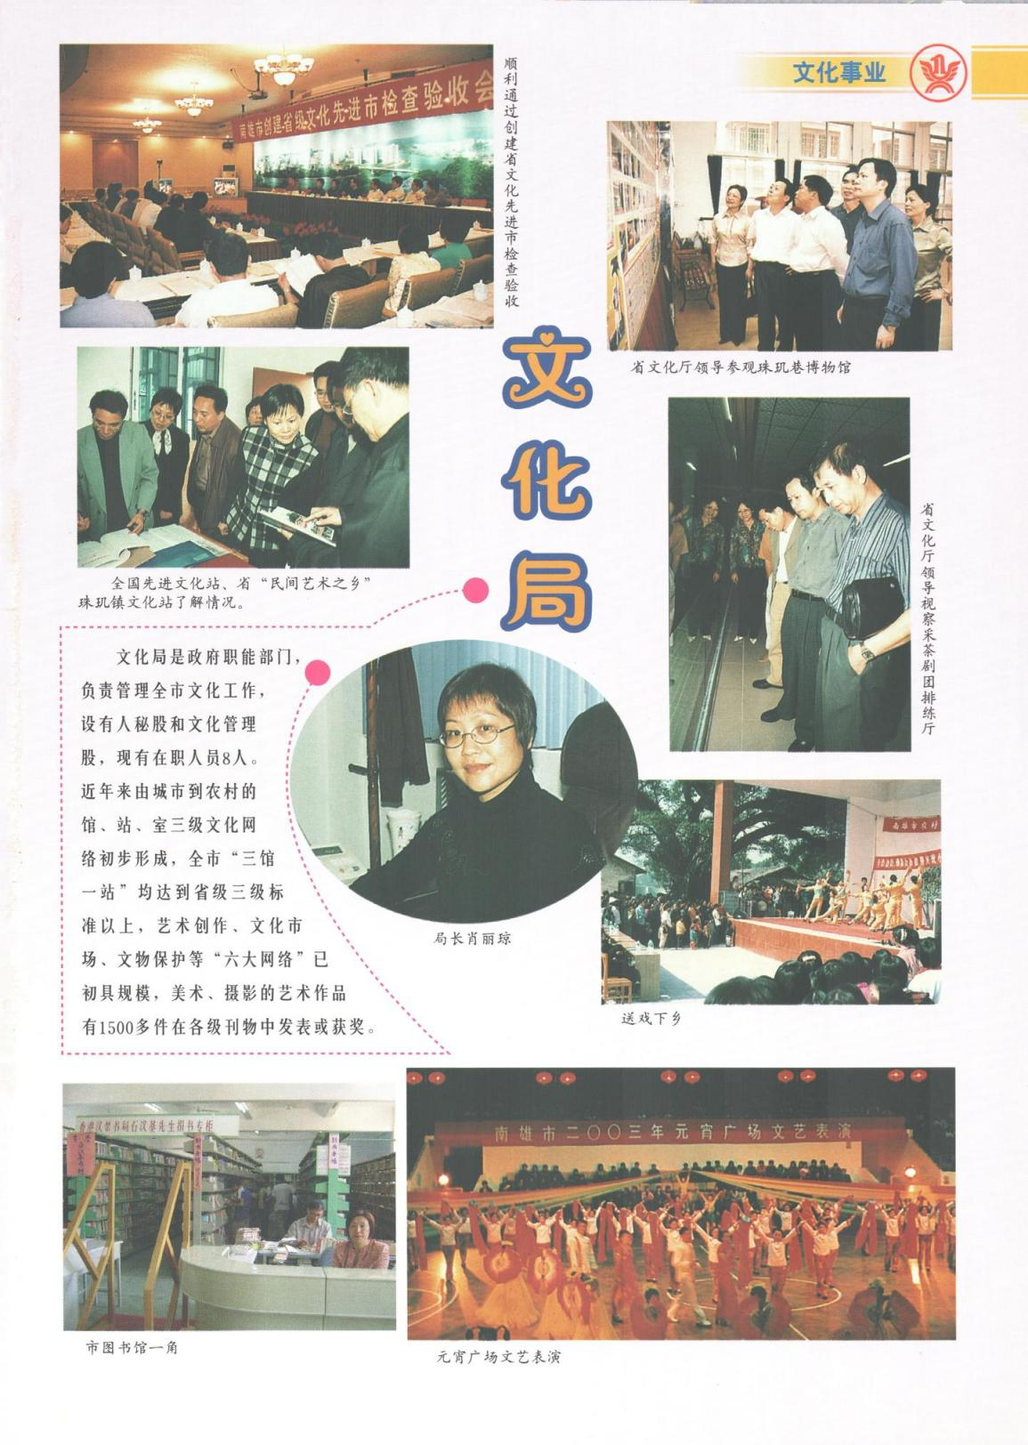

新华书店
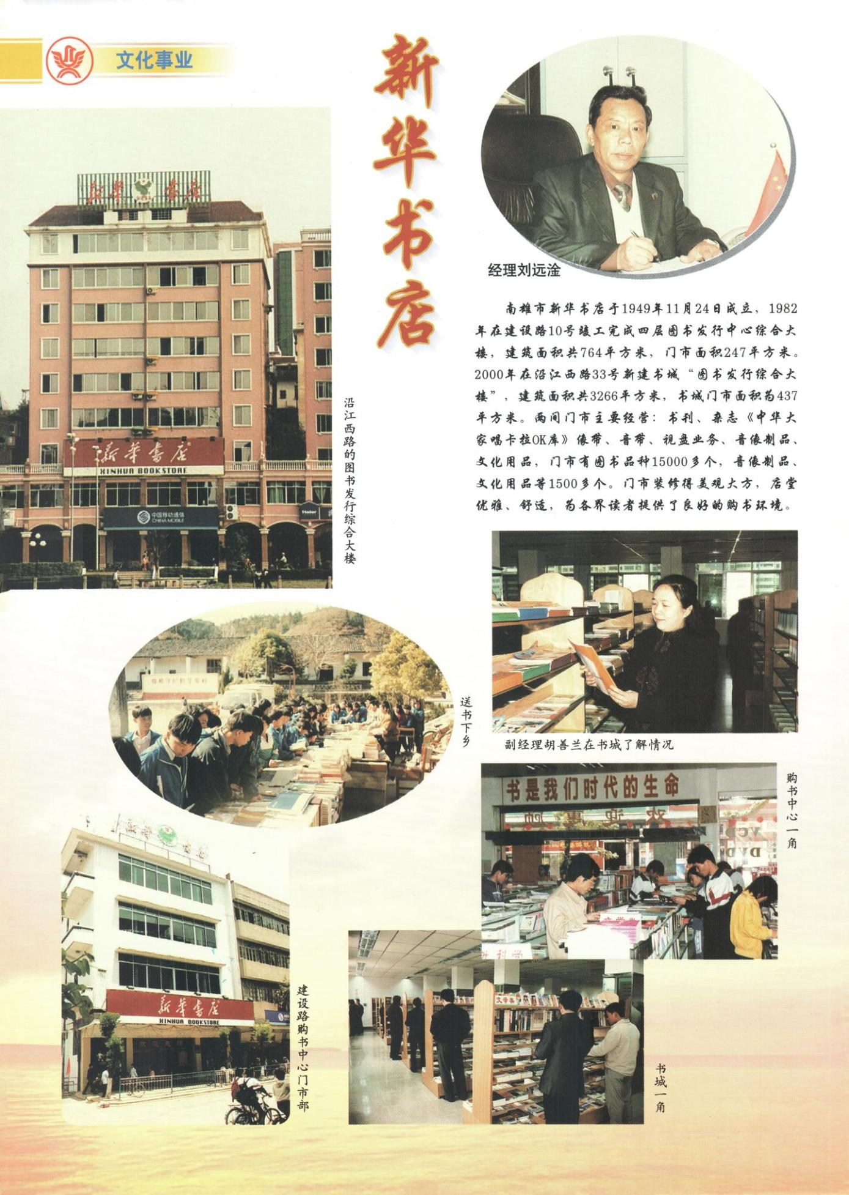

麦氏纪念馆
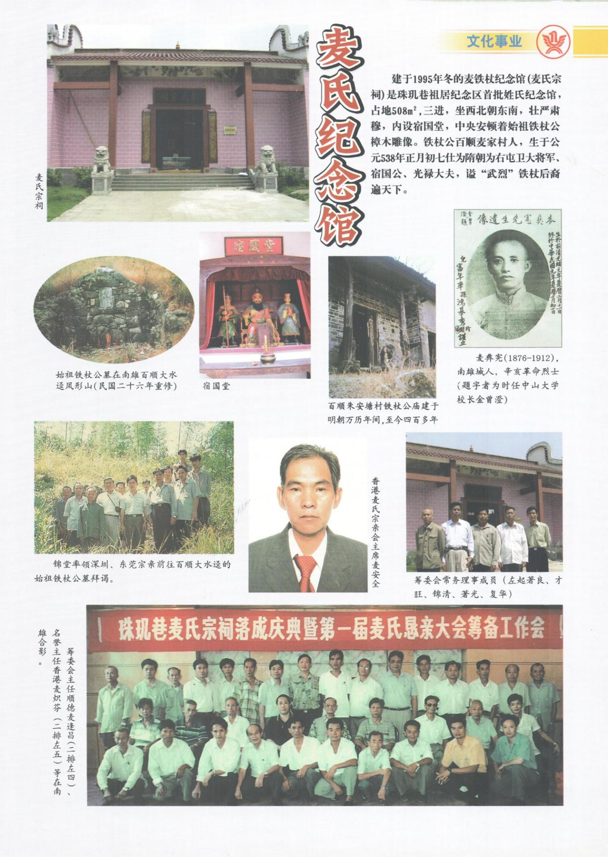

珠玑巷苏氏宗祠
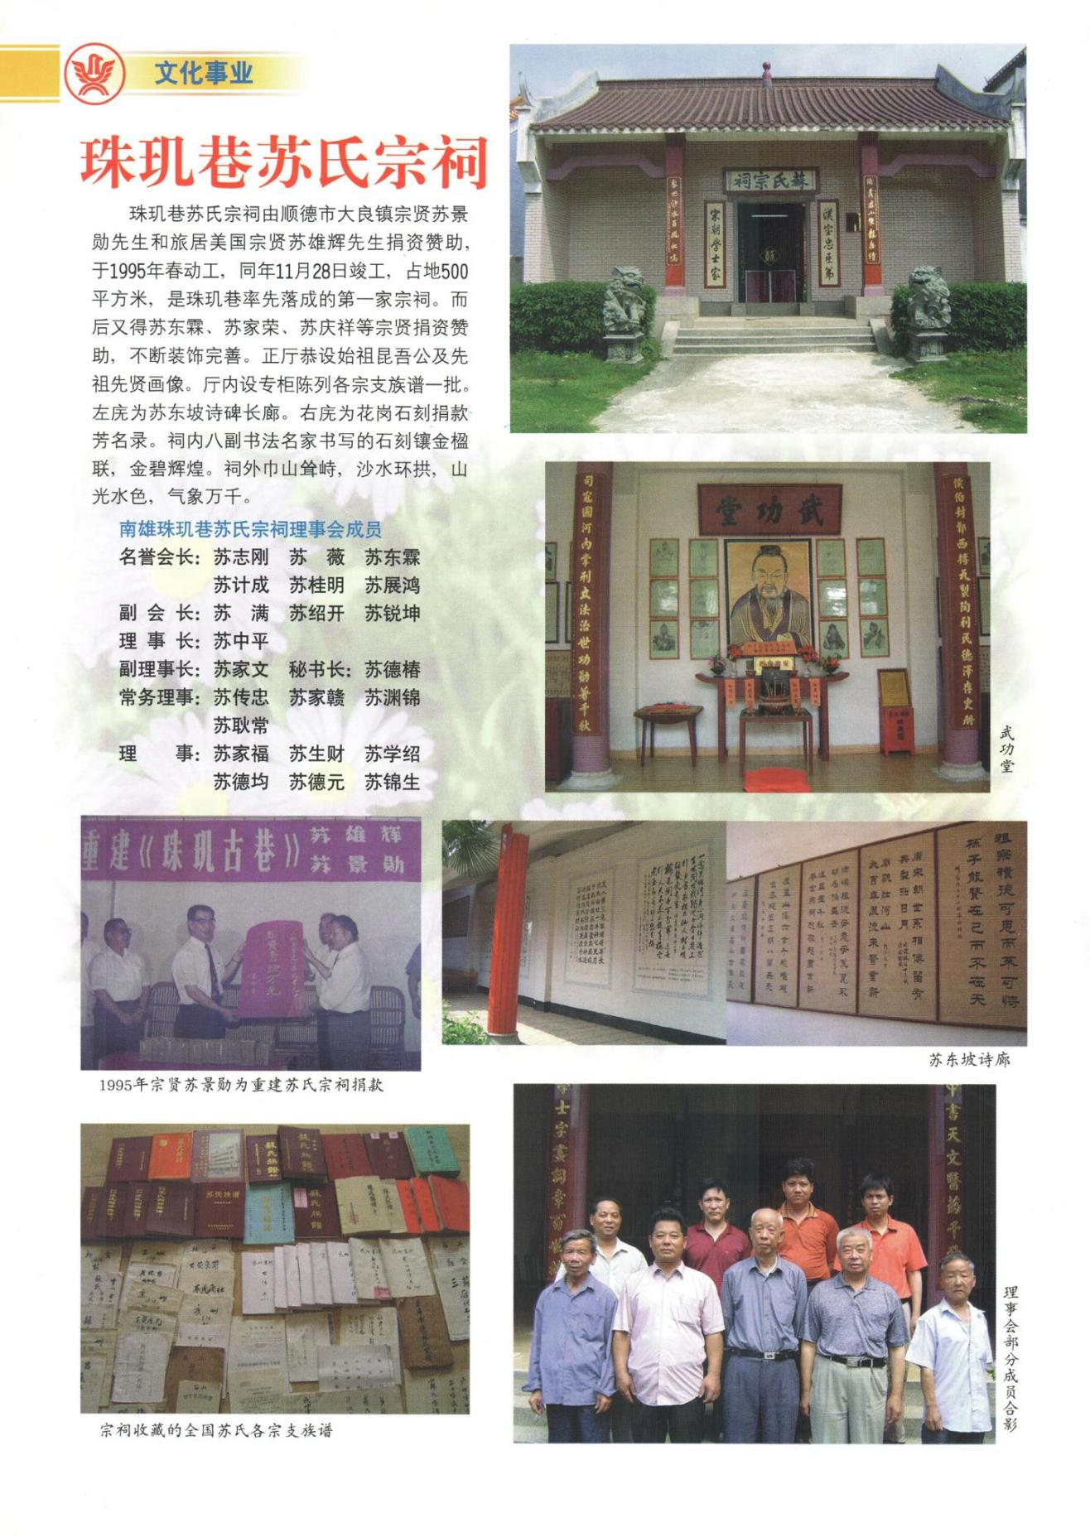

珠玑巷罗贵纪念馆
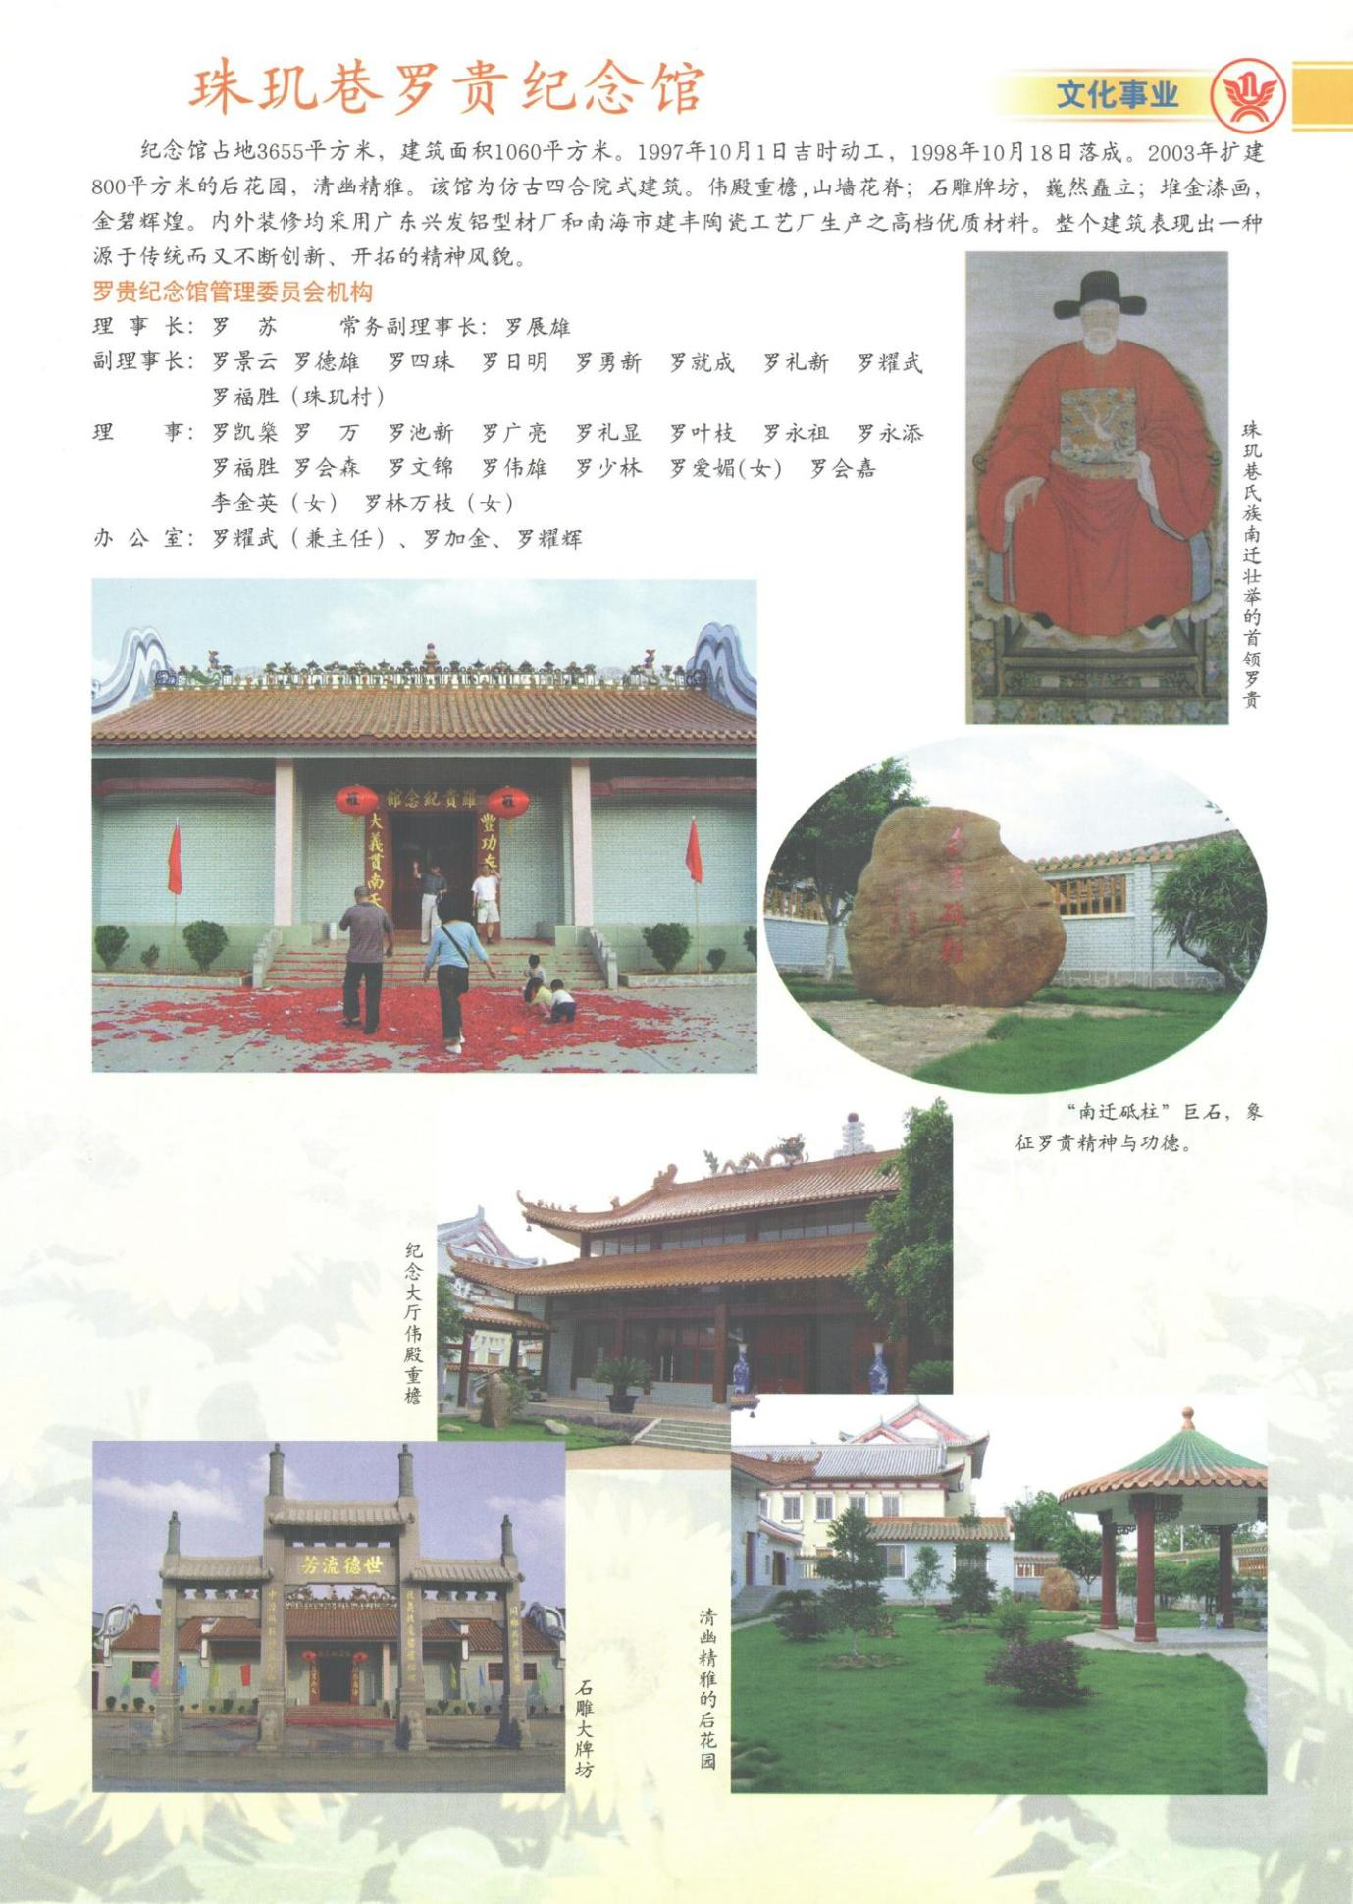

南雄珠玑巷陈氏纪念馆
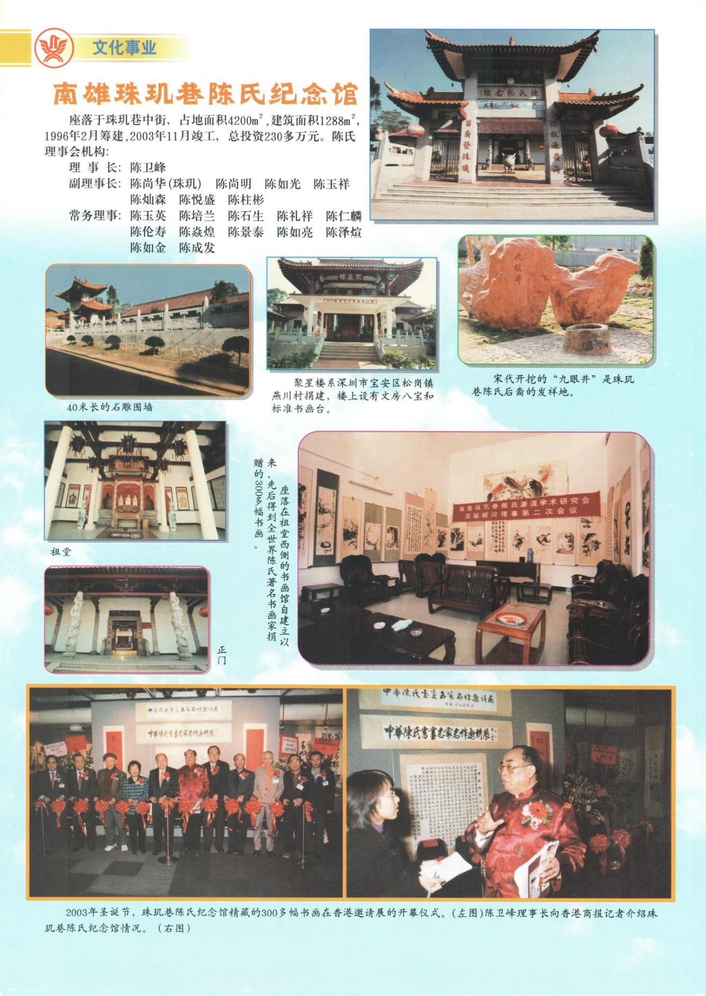

珠玑巷黎氏宗祠
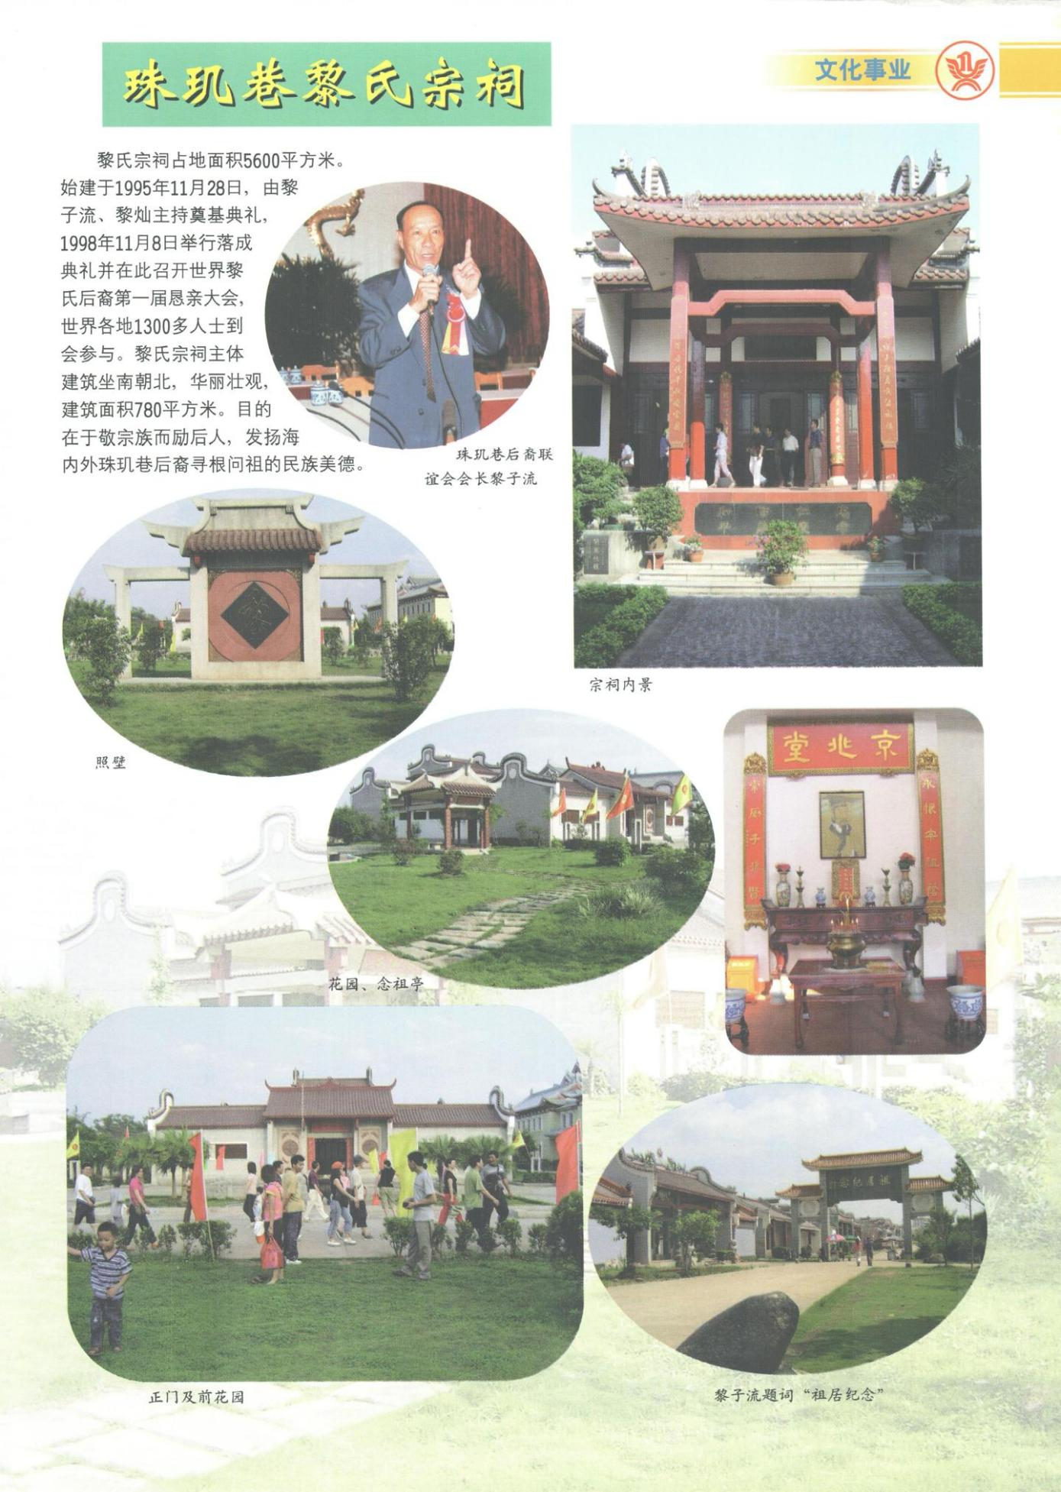

莲开净寺
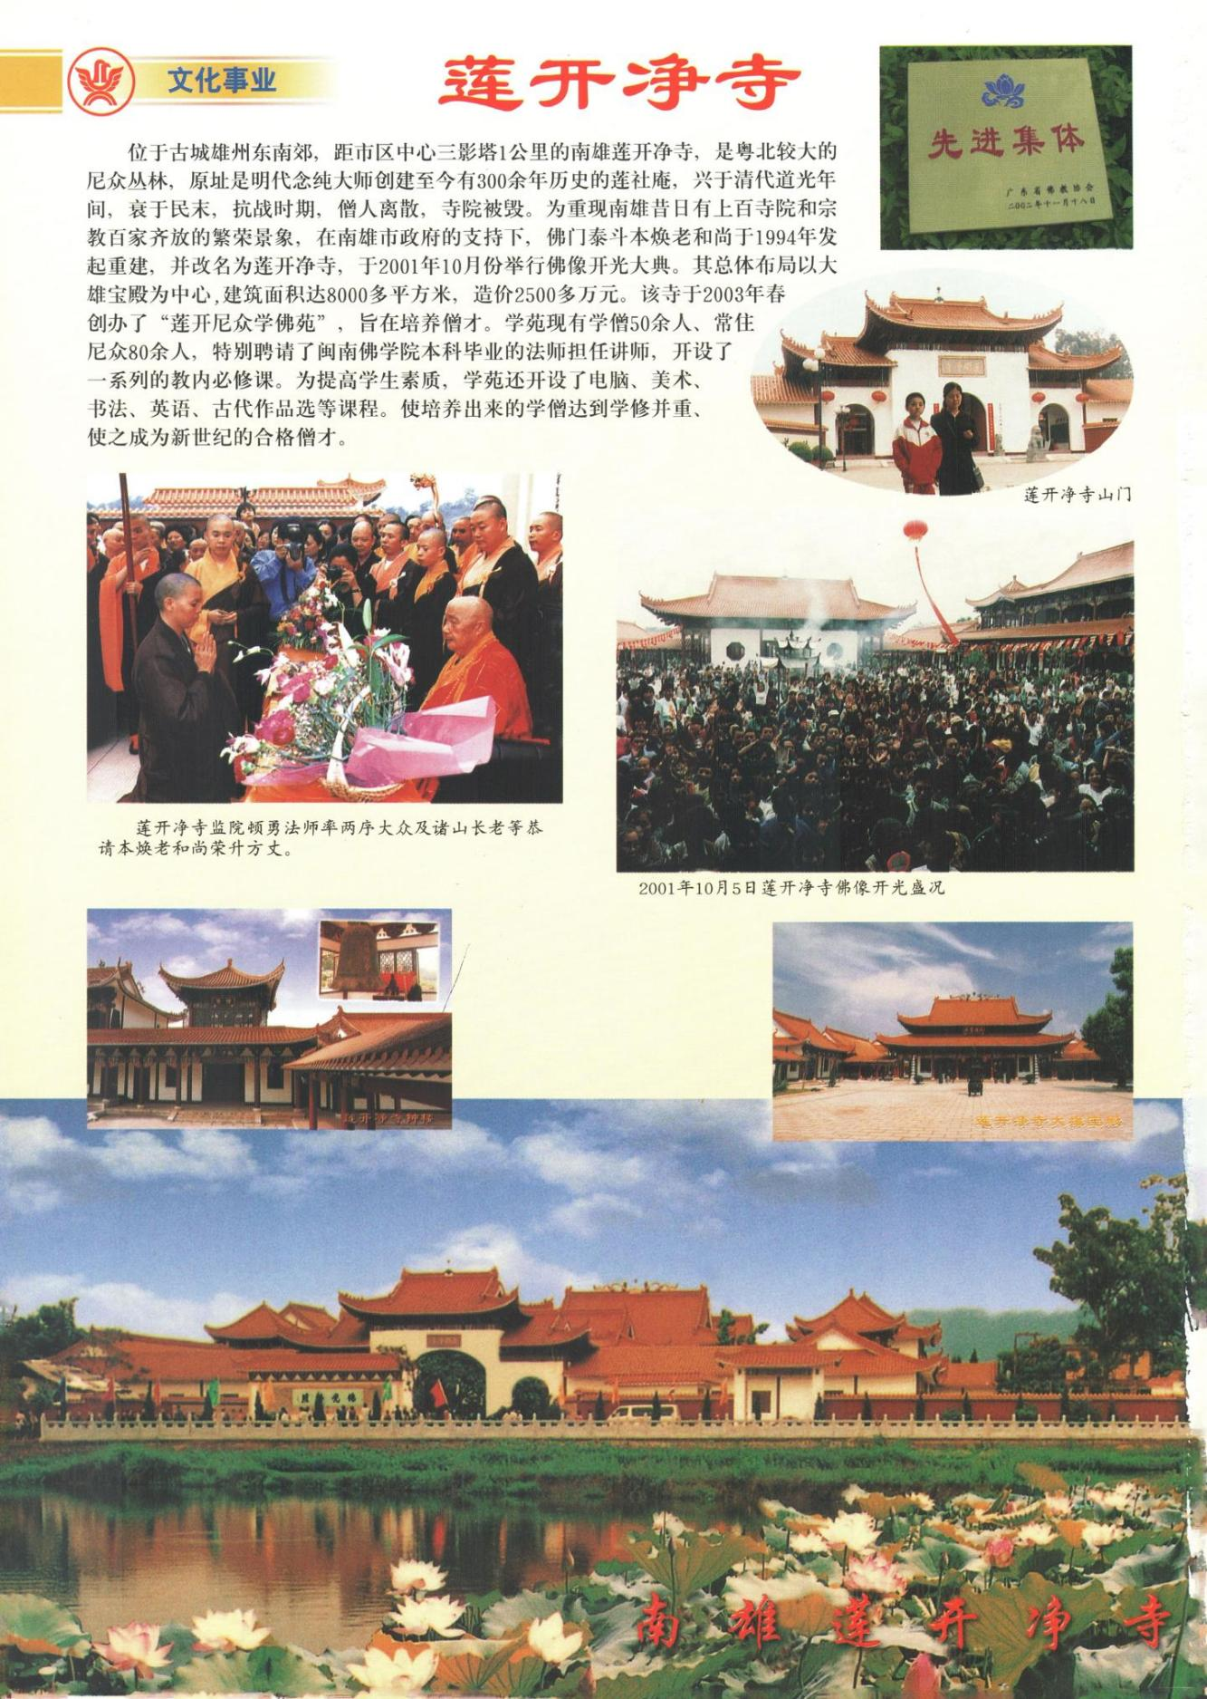

莲开尼众学佛苑
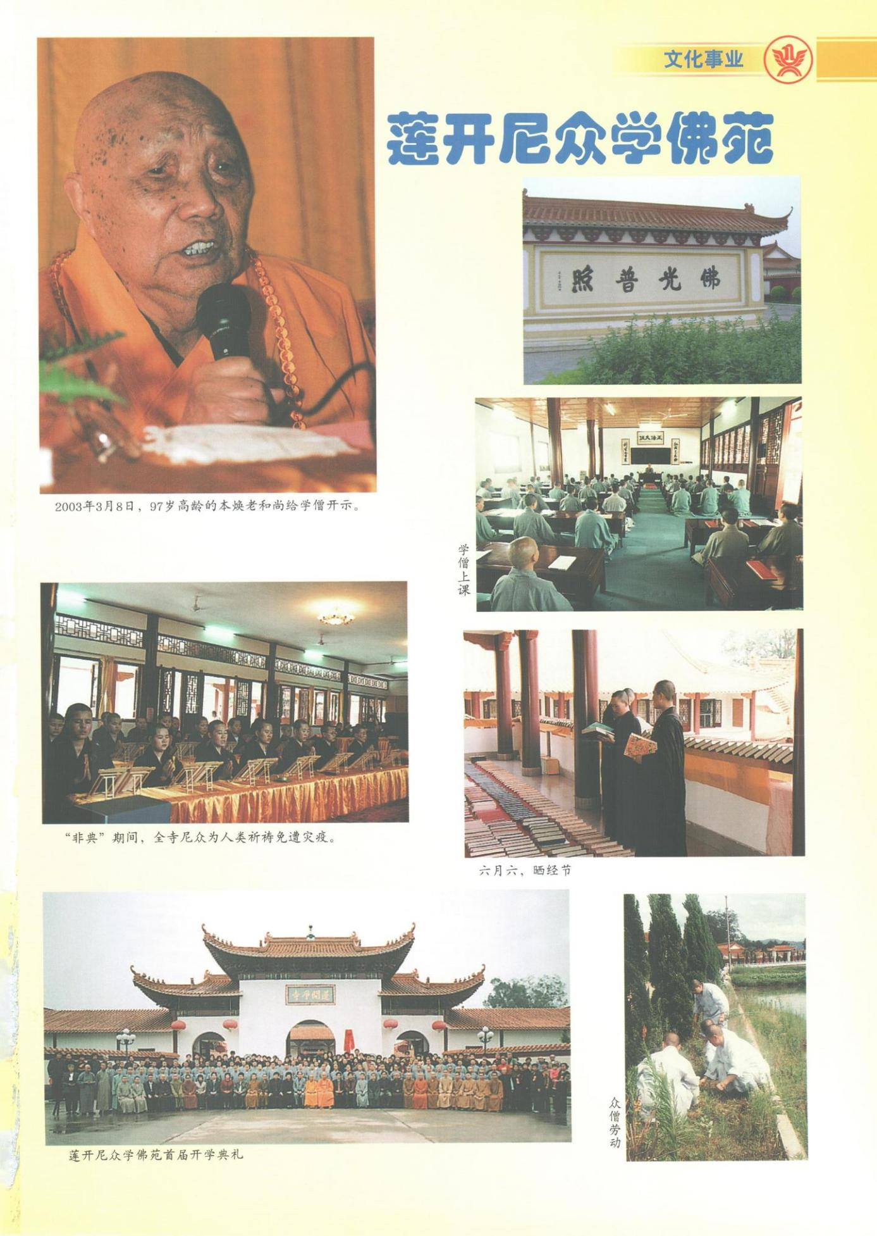

文化 体育
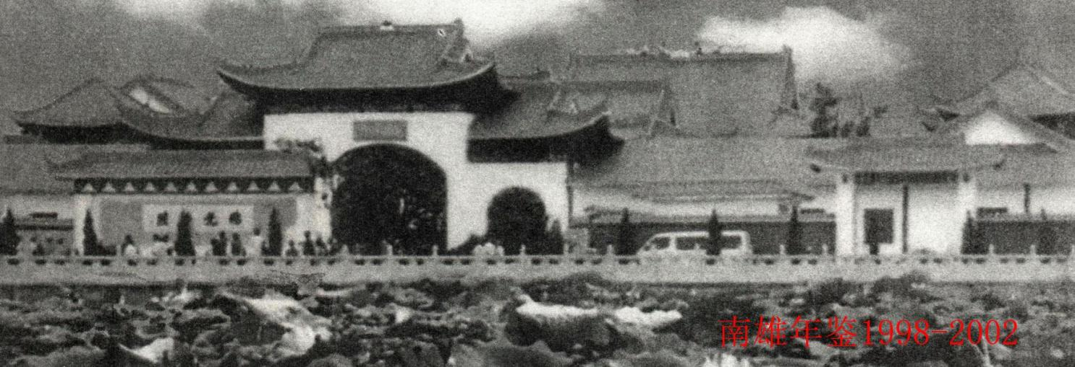
莲开净寺

文化

【概况】
文化局于2001年底机构改革定编8人，2002年底实有在职人员8人（其中离岗退养1人），内设人秘股和文化管理股。辖文化馆、图书馆、博物馆、采茶剧团、电影发行放映中心（副科级单位）、影剧院。共有在职人员116人。原局长戴群芳于机构改革时离岗退养，原副局长李淮淮于机构改革时退休，现任局长陈玉英，副局长邱海林。五年来，文化工作以实施《南粤锦绣工程》和《广东省山区文化建设工程实施方案》为主导，着重抓好文化设施建设和群众文化活动，繁荣文艺创作，坚持送戏送电影下乡，依法管理文化市场，抓好文物抢救维修、保护和利用，使文化“六大网络”稳步发展。

【文化设施建设】
继文化娱乐中心、图书馆、南雄大会堂落成以后，以省人大山区文化建设1号议案为契机，五年来，22栋镇文化站办公楼，两个镇文化广场和剧团排练厅相继建成，建筑面积达15400多平方米总投资630多万元（其中省政府投入238万元，韶关市政府投入71万元），这批文化大楼的落成，改善了乡镇文化站硬件设施，使南雄文化设施建设再上一个新台阶。
1.红军标语廊的落成。1998年7月在博物馆内建成，总投资16万元，建筑面积350m2。
2.珠玑巷博物馆落成。1998年11月28日于珠现巷内落成交付使用，建筑面积3062m2。

【群众文化活动】
五年来，结合重大节日和重大活动，举办了许多具有影响力的群众文化活动。
1.《我们珠玑人》专题文艺晚会。1998年11月在第二届珠玑巷南迁后裔联谊会理事会召开期间举办了《我们珠玑人》专题文艺晚会，创作演出采茶戏《风雨珠玑情》和小型舞蹈史诗《珠玑之恋》等节目。
2.春节元宵活动。1998年与1999年春节期间举办了大型迎春花会，2000年春节举办了大型花灯展，每年元宵期间举办闹元宵民间艺术游演。
3.建国50周年文艺会演。1999年9月29日举办了“歌唱祖国”一庆祝建国50周年文艺会演，从各战线、乡镇200多个节目中选出20个优秀节目进行会演，共评出了组织奖6名、优秀节目奖36个。
4.运动会开幕式文艺表演。1999年9月8日为南雄市第四届运动会举办了隆重的开幕式文艺表演。
5.“情满珠玑，福泽桑梓”大型文艺晚会。2000年10月配合奖教奖学、银杏招商活动与教育局共同组织策划的大型文艺晚会。
6.建党八十周年专题文艺晚会。2001年6月30日组织策划的一台反映中国共产党建党八十年来光辉历程的专题文艺晚会。
7.迎春音乐晚会。2002年春节举办了台高雅的迎春音乐晚会，晚会特邀了江西省的国家级乐师参加演出。
8.邀请名人参加演出活动。1998年12月30日与珠玑大酒店联合举办“珠玑大酒店开业三周年志庆”文艺晚会，邀请歌唱家董文华、歌星甘萍、戴军参加演出。1999年1月23~25日与“两烟”举办《携手迈向新世纪》迎春大型文艺晚会，邀请李谷一、郁钧剑、殷秀梅等著名歌唱家和笑星韩忠、黄随祥等参加演出。2002年9月26日举办“庆国庆，迎十六大”文艺晚会，邀请上海民族乐团来雄表演，参加演出的有著名二胡演奏家闵惠芬等，使南雄人民欣赏到高层次的艺术。
9.联谊活动。2000年6月22~29日剧团作为“文化使者”到深圳万丰村、下沙村进行联谊、招商访问演出。2001年11月6日为扩大珠玑巷联谊成果，市剧团赴香港参加香港公民体育会和香港精武体育会两会会庆演出，获得香港同胞的好评。
10.协助拍摄电视片。1998年春节期间协助韶关电视台拍摄电视专题片《春满雄州》，2月15日在韶关电视台《欢乐时光》播出。1999年协助拍摄了四部电视片，即电视连续剧《龙本多情》、电视连续剧《封神榜》、电视片《法律在我们中间》和香港无线电视台、江西红星影业公司、广东省政府在南雄拍摄的珠玑、梅关风光旅游专题片。

【文化市场管理】
2001年底机构改革后，原社会文化股和文化市场管理股合并为文化管理股，管理文化六大网络和文化市场。2002年下半年起原由信息产业部主管的“网吧”转由文化部门主管，到2002年底止，全市有卡拉OK歌舞厅15间，电子游戏机室5间，桌球室4间，录象放映室2间，音像制品出租零售点36间，互联网上网服务经营场所18间，营业性演出剧场2间。为加强对文化市场的管理，该局积极与公安、工商、消防等部门联合进行专项治理行动，五年来共进行了40多次专项检查，查处无证经营19家，违法业主16户，收缴黄、非片400多张，取缔出租店5家，录像放映2家，取缔违法游戏机种160多台，收缴电子游戏机19台，电路板12块，吊销证照2档，破获长途贩运盗版淫秽光碟案件一宗，净化了文化市场，使文化市场健康有序地发展。

【大事记】
1998年4月南雄市人民政府颁布了市人大常委会审议通过的《南雄历史文化名城保护管理暂行规定》和《南雄市珠玑巷历史文化保护区保护管理暂行规定》。
1998年12月“广东省历史文化名城研讨会”在南雄召开，参加会议的有广州、东莞、潮州、梅州、英德、陆丰碣石镇、南雄等市（县）代表及特邀专家学者共50人。
1999年6月接管“广州会馆”并着手“广州会馆”的抢救性修复工作。
1999年9月28日市民间艺术《龙狮腾跃庆升平》被选送参加韶关市国庆文艺晚会开场演出。
2002年4月省文化厅曹淳亮厅长来雄考察文化文物工作，视察了博物馆、剧团、珠玑文化站、珠玑巷、正南门楼、广州会馆等。

【乡镇文化站】
市原有24个镇文化站，隶属文化局管理。2001年机构改革后合并为20个镇文化广播服务中心，并全部划归镇政府管理。2002年底，文化站有在职人员24人，退休人员3人。

【群众文化】
南雄文化馆是股级事业单位，2002年底有干部职工9人，馆长朱淑贞，副馆长林国谱、廖跃梅。内设音乐、舞蹈（戏剧）、美术、摄影等辅导组。除参与组织大型文艺活动外，着重负责全市艺术活动的辅导工作，组织开展多种多样的群众活动，培训群文干部，少儿艺术幼苗，编发群文刊物，开展业余文艺创作，搜集、整理民族民间文化艺术遗产等工作。
1.组织与辅导工作。1998年1月25、26日在机关幼儿园举办“韶关、南雄、曲江”三地摄影展，共展出作品136件。1998年2月17日在新城沿江路举行“少儿迎春长卷绘画表演”。1998年6月1日在体育馆举办“百顺百台电子琴演奏晚会”，文化馆100名电子琴班学员现场演奏了中国和世界名曲。1999年2月在南雄市人民大会堂举办了“春节团拜文艺演出”。1999年2月元宵节期间举办了“珠玑人欢度元宵民间艺术表演”。1999年3月7日上午在南雄大会堂承办了庆祝“三八”妇女劳动节89周年文艺表演。1999年10月1日，组织、辅导了由黎口中学学生表演的《醒狮舞锈球》文艺节目，该节目参加了韶关市庆祝建国五十周年大型文艺晚会。2000年2月元宵节期间在灯光球场举办了“新千年元宵大型文艺汇演”。2000年3月7—8日举办了南雄市纪念“三八”国际劳动妇女节暨贺市人大政协“两会”召开文艺演出。2000年9月28日在南雄大会堂举办了“新世纪广客隆电器杯”家庭文艺大赛，有十几个家庭参加了决赛，评出了一、二、三等奖和优秀奖18名。2001年2月7日在体育馆主办了“新世纪新作品”少儿书画大赛，参赛人员有各小学、幼儿园选送的学生和文化馆美术培训班学员共200余人，获优秀奖86人。2001年6月1日与卷烟厂联合举办了庆“六·一”电子琴音乐晚会，丰富了少儿的节日生活。2001年9月29日至10月19日举办了“庆国庆少儿书画橱窗展”，共展出作品100幅，观众达数千人次。2002年1月1日至2月15日举办了“迎春摄影展”，共展出作品68件，同时与顺德书法协会在珠玑巷博物馆举办“迎春书法联展”，展出作品180件。
五年来，文化馆认真做好民间艺术节目的辅导工作，挖掘、整理了珠玑镇民间艺术“九十九节龙”，丰富了民间文化。修改后的民间艺术《高脚狮》和《双龙舞双狮》参加了韶关市庆祝建国五十周年大型文艺晚会，并获得优秀表演奖和优秀组织奖。1998年珠巩镇被广东省文化厅授于民间艺术之乡称号。舞蹈、戏剧辅导组人员全年不少于三分一的时间到全市的中、小学校、幼儿园、企事业单位、机关部门等进行文艺辅导。
2.繁荣文艺创作。五年来，业余作者创作的文艺作品获取韶关市以上奖励有168件，在市级以上报刊杂志发表的有388件，其中较突出的有戏剧《拉靠山》、小品《圈养》、舞蹈《缘》、《万家灯火》《祖国正是花季、《娃娃兵》、《龙女》，摄影《龙的传人》、国画《雄关》，故事《骗子的汇款》、音乐《园丁与蝴蝶》等。文化馆朱淑贞执导的采茶戏《追车记》1999年获广东省第三届群众戏剧花会金奖，2001年获全国第十一届“群星奖”金奖，2002年“十六大”会议期间此剧选送进京展演。
少儿艺术培训。贯彻“从小抓起”的方针，文化馆长年举办音乐、舞蹈、美术、书画等少儿班，五年来，共培训学员3880人次，获市以上奖励的学员有1360人次，为南雄市培养了大批艺术苗子。

【图书管理】
图书馆五年来，各项业务工作稳步发展。图书总藏量近8万册，外借图书378050人（次），流通书籍353860册（次）；发放借书证7324本，阅览证1328本。至2002年底共有干部职工11人，馆长黄文燕，副馆长廖南城。
1.该馆树立“以人为本，服务至上”的理念，搞好优质服务。1998年被省文化厅授予“先进集体”光荣称号，1999年被国家文化部评为二级图书馆。
2.社会各界热心支持。被誉为“文化书使”的香港汉荣书局董事长石景宜先生2001年7月赠书1000册，价值港币20多万元。广州少年儿童图书馆1998年9月在南雄设立分馆，赠书2万多册。东莞市文化部门2000年元月捐赠书籍6000册，价值9万元。
3.举办读书活动。利用节、假日充分发挥图书馆教育职能作用，五年来先后举办了知识讲座、演讲竞赛、“红领巾”读书证文比赛等内容丰富、形式多样、生动活泼、健康有益的读书活动。
4.搞好信息咨询及开发工作。利用图书馆丰富文献资源的优势，进行信息资源再次开发工作，为党政机关提供决策参考，为农村专业户提供致富门路。

【文物管理】
南雄博物馆20/2年底有干部职工9人，临时工4人。馆长朱德林，副馆长张祥瑞、庄子圣。馆内设有古生物化石、革命历史、历史文物等3个基本陈列厅和红军标语廊、“水口战役”展室、南雄黄烟生产的历史与发展展览。展出大量实物、图片、模型、复制品及文字资料。馆藏文物有2000多件，其中一级文物5件，二级文物8件，白垩纪晚期的恐龙、恐龙蛋、恐龙脚印化石和早第三纪哺乳类动物化石及龟鳄化石等300多件。
南雄博物馆是韶关市爱国主义教育基地，博物馆还负责管理全国重点文物保护单位三影塔，省级文物保护单位广州会馆、正南门楼。
1.文物保护与文物修复工作。市文物保护单位乌迳水城瓦面倒塌，由水城村当地自筹资金，市政府资助14000元，予以修复，修复工程于1999年3月竣工。1999年6月30日，广东省文化厅下拨20万元人民币作广州会馆修复专款，2002年11月23日，广州会馆第一期修复工程通过了省文化厅的验收。2001年8月，在省文化厅拨款资助下，孔江枫坑村〔粤边红军独立师第三团团部旧址修复工程竣工。
2.上级领导视察南雄博物馆。1999年4月4日，原中央军委副主席张震将军视察南雄博物馆“水口战役”陈列室、红军标语廊以及“水口战役”遗址等。并题词：“水口战役英勇牺牲的红军烈士永垂不朽”。
3.举办展览。2001年1月3日，该市青年书画家钟声的50多幅书画作品在博物馆展出。钟声是近年来南雄脱颖而出的年青书画家，其作品有较高的水平，先后在深圳等地展出。展出期间，受到各界人士的好评。
2002年2月8日，由南雄市委宣传部、南雄市文化局、南雄市烟草公司、南雄市博物馆联合举办的《南雄黄烟生产的历史与发展》在南雄博物馆开展，展览以较详实的史料、图片、实物、文字说明等，真实反映了“黄烟之乡”南雄烟草业发展的历史与现状。

【重大事项】
1998年10月完成了15万字的《南雄文物志》
2002年12月，市博物馆馆长朱德林被国家文物局授予全国文物系统先进个人称号。

【专业文艺团体】
南雄采茶剧团是南雄唯一的专业文艺团体，股级事业单位，2002年底，有在职人员27人，团长郭盛蓬，副团长温剑冰、李雪春。多年来，坚持文艺为广大群众服务、为社会发展服务，认真做好党的宣传工作，除参加重大演出外，积极辅导农村、企业文化，坚持送戏下乡，与企业联姻，拓宽演出路子，五年来共演出375场，观众达42万人次。
1.联合举办专题演出，发挥宣传教育职能，扩大社会效益。
1998年7月，为加大宣传《水土保持法》力度，与水土保持委员会联合策划组织一台专题文艺晚会，并到各乡镇进行宣传演出。
1999年11月，为配合市奔康达标工作，创作排演采茶戏《媒婆嫁女》、《辣椒炒苦瓜》等主题突出的节目到各镇巡回演出。
2001年4月，为配合“三个代表”学习高潮，组织编排了一台宣传“三个代表”为主题的文艺节目到各乡镇进行巡回表演。
2001年5月，与广客隆摩托车城联合组织了一台以宣传企业文化为主题的专题文艺节目在市区及各乡镇进行表演200年5月，与南雄市电信局联合组织了一台宣传企业精神、推广企业服务、树立企业形象的广场文艺表演，深受群众欢迎。
200年11月，与财政局联合策划一台以宣传农业特产税为主题的节目在市区及各乡镇演出，收到很好的宣传效果。
2.获奖情况。
2000年10月参加韶关市首届小戏、小品调演采茶戏《媒婆嫁女》获金奖，小品《斤斤计较》获银奖。钟小妹获优秀演员奖、郭盛蓬获优秀导演奖。参加《百歌颂中华》歌咏大赛，郑琼获三等奖。
2000年12月，参加韶关市新世纪新剧目文艺调演独幕剧《风雨珠玑情》、小舞剧《珠玑之恋》获银奖，演员廖跃梅获二等奖，叶心林、郭盛蓬获三等奖。
2002年9月，参加韶关市小戏小品调演采茶戏《拉靠山》获银奖，小品《害人害己》获铜奖。12月，采茶戏《拉靠山》代表韶关地区参加省第四届戏剧花会文艺调演获银奖和组织奖。廖跃梅获优秀演员奖，李光利获作品银奖，叶际华获司鼓奖。
3.设施建设。采茶剧团排练厅于2002年3月建成交付使用，总投资60多万元，其中香港爱国人士雷为有先生捐资10多万元，建筑面积610m2。

【电影发行放映】
南雄市电影发行放映中心是副科级事业单位，经费自收自支，执行企业化管理制度。内设机构有办公室、业务股、经营股、人民电影院等。2002年底有在职人员42人，退休人员22人。经理：董书芳，副经理：赵世桂、董绳韧。
为适应近年来全国性电影事业经济大滑波的形势，该中心不断开拓新的经营项目，旅业、门店出租、引进剧团演出、场地租赁等等，形成了一手抓电影，一手抓多种经营的管理体制。五年来共放映电影2039场，观众达953430人次，放映总收入2688103元。
1.设施建设。为增加多种经营收入，该中心筹集资金40多万元，于1998年底建成电影放映中心综合大楼，经营收入增加20%。
2.开创企业文化新局面。五年来引进韶关三株公司、中国宝洁公司及南雄翠屏公司、中国移动通讯等公司的宣传资金，组织电影队送电影下乡活动，宣传企业的产品及促销活动。累计放映电影600多场，观众达35000人次。
3.配合教育部门进行爱国主义教育。五年来共放映了学生专场563场，教育面达632785人次。
4.积极引进文化活动。在市文化局的支持下，利用电影院场地的优势积极引进各类型的演唱会、杂技团等演出活动，五年来共演出254场，丰富了南雄的文化生活。

【影剧院】
南雄影剧院是股级事业单位，实行企业管理。2002年底有在职人员10人，退休人员3人。经理刘运汉，副经理袁金星。
政府无偿提供“南雄大会堂”前部4层共计面积100m2给剧院经营卡拉OK歌舞厅。五年来，干部职工积极筹集资金，不断完善经营设施，在竞争中求发展，寻找自身出路。

广播电视

【概况】
广播电视局是南雄市委、市政府的宜传喉舌，肩负着南雄政治经济、文化等方面的宣传重任。2001年12月机构改革后，市广播电视局为市政府直属事业单位，赋予行政管理职能，内设人秘股、事业股、社会行业管理股、财会股、总编室，事业编制11名，其中领导职数4名，其他干部7名（其中股长职数5名），后勤编制2名，总编制为13名，实际在编人员13人。局下属设有线电视台、电视台、电台、微波中心，均属事业单位，在职人员76人，目前该局有专业技术人员40人，占总人数的40%，其中中级职称8人，初级职称32人。

【有线电视台】
1989年12月3日经省广播电视厅、韶关市广播电视局批准成立的股级事业单位。2002年有在职人员22人，其中专业技术人员8人。城区有线电视用户17万户，向用户传送22套信号，开通了数据广播、电脑互动点歌增值业务。

【电视台】
1989年11月经国家广播电影电视部批准建立的县（市）级电视台。2002年在职人员26人，其中专业技术人员16人。信号覆盖南雄20个镇及江西的大余、信丰及邻县始兴等地，内设新闻部、专题部、广告部、播出部、行政部。南雄电视台设备先进，节目制作采用日本Sony公司的BETACAM系列和数字化设备，具有较高的新闻、专题、文艺、广告节目制作水平。每天开设的栏目有《南雄新闻》、《雄州纵横》、《南雄警讯》、《科技兴市》、《信息速递》、《市场行情》、《天气预报》、《点歌传情》等固定栏目。

【人民广播电台】
南雄人民广播电台是1989年12月经国家广播电影电视部批准建立的县（市）电台。2002年在职人员10人，其中专业技术人员5人。发射功率为1000瓦，高频FM107兆赫，信号覆盖全市及江西赣州部分地区。实行全天播音12小时40分。节目板块有《乡村天地》、《校园之声》、《生活顾问》、《音乐欣赏》等节目。

【广播电视微波发射中心】
该中心于2000年2月成立，负责对全市农村的有线电视网络传送微波电视信号。2002年在职人员11人，其中专业技术人员3人。广播电视微波发射中心塔兴建在邓坊镇里元村石头狮山顶，海拔高度485米，东经114°30′，北纬25°20′，距市区23公里。信号覆盖全市17个镇，对农村传送12套电视信号和两套调频广播节目，较好地解决了农村收听收看广播电视难的问题。

【事业建设】
广播电视局按照“办好两台、建好网络、扩大覆盖、全面发展”的总体思路，强化政府职能，抓管理、促效益，抓创新、促精品，抓好事业建设。1998年城区有线电视用户1万户左右，至2002年底，城区有线电视用户已增至1.7万户，比1998年增加7000多户。五年来，一是兴建了微波发射中心。二实现全市农村“村村通广播电视”。三是兴建了广播电视中心大楼。

【宣传工作】
五年来，电视台共播出稿件6296篇，其中中央电视台采用7篇，省电视台采用86篇，韶关电视台采用1147篇；广播电视台共播出稿件16358篇，其中省电台采用181篇，韶关电台采用1168篇。

【荣誉称号】
南雄市广播电视局连续八年被韶关市广播电视局评为宣传工作先进单位；
南雄电视台连续九年被韶关电视台评为新闻报道先进集体；
南雄人民广播电台集体记者连续十一年被韶关电台评为通联十佳的称号；
1998年获奖作品：《电灯亮了，农民把电器搬进家》和专题《白果树不再是公孙树》被评为全国县（市）广播电视协会好新闻三等奖；
《支书卖假种子被停职》获省优秀新闻作品二等奖；
《指定村官应休矣》获韶关市优秀新闻作品三等奖。
1999年获奖作品：《电价由高到低，电器由少到多》获省电视好新闻一等奖；
《电价降下，农民把电器搬进家》获中国广播电视学会电视长新闻三等奖；
《南雄旱坪村村民喜用直供电》获韶关市好新闻一等奖。
2000年获奖作品：《南雄农民充电忙，昔日祠堂变课堂》获全国县市级电视台好新闻优秀作品奖；《跑道上的追求》获韶关市委组织部电教专题评比一等奖；
《大学生甘做殡仪工》获省新闻作品二等奖；
《小小蓄水池，何以害三命》获韶关好新闻一等奖；
《李向群故乡的抗洪英雄，南雄人民的好儿子吴华东》获韶关市好新闻二等奖。
2001年获奖作品：《送戏下乡：光彩背后的艰辛》获韶关好新闻一等奖；
《腊鸭晾晒，古巷巧打旅游牌》获韶关好新闻二等奖；
《六百多岁的珍稀“红豆杉”》获韶关好新闻三等奖。
2002年获奖作品：《梅岭发现张九龄丰碑》、《山沟里的教师带出个全国冠军》获省广播作品三等奖；
《古稀老太迷途他乡，热心司机千里送返》获韶关好新闻一等奖；
《小山村大办文化节》获韶关市新闻二等奖。

史志工作

【概况】
史志办公室设置于2001年12月，为市委直属正科级事业单位，赋予行政职能。内设3个股：（一）人秘股；（二）党史股；（三）方志股。事业编制6名，其中领导职数3名（1正2副），其他干部3名（其中股长职数3名）。原中共南雄市委党史研究成立于1982年6月，原南雄地方志编纂委员会办公室设置于1984年11月，两办合并后称今名。负责南雄市地方志编纂和地方党史研究工作。

【开展史志编辑工作】
1.编辑出版了1993~1997年《南雄年鉴》、1998年《南雄年鉴》两本，文字100多万字，彩照80幅。2.指导审查史志出版工作，共审定出版了《农业志》、《文物志》、《粮食志》、《乡镇企业志》、《供销志》、《浈凌人物传》、《他在暴风雨中成长》等史志书籍，字数150多万字。3.点校注释再版明嘉靖《南雄府志》，该书原版7万字，点校注释5万字，合计12万字。4.征集出版了《中共南雄市委党的活动大事记》1949~1996年、1997年、1998年、1999年、2000年大事记5本，文字57万字。还出版了《人民革命史》、《张尚琼》、《珠玑魂》3本，文字41万字。5.为建国50周年和建党80周年投稿红旗出版社出版《鲜红的党旗》专题文3篇，1万字；投稿《纪念黄业同志逝世一周年》文章1篇，6千字。6.征集照片《中共中央政治局委员、广东省委书记李长春视察南雄市系列照片》60幅；征集史料《南雄土改运动》1篇，6千字。7.参与省志办和广东电视台联合举办的《广东之最》电视剧100集系列片制作。编写了《珠玑巷是岭南最知名的古巷》的说明，对珠玑巷的得名、珠玑巷人南迁和珠玑巷的修复建设、珠玑巷后裔联谊会活动等作了说明共5千字，并协助电视台进行实地拍摄。1999年9月上旬在广东电视台播放。8选送了荣获全国新编地方志优秀成果《南雄县志》以及25部专业志和省志办主任黄勋拔来南雄指导工作等10张彩照上送北京参展。9.认真配合《韶关市志》的编辑工作，积极完成了《韶关市志》中有关南雄部分的审核工作，保证南雄部分资料的准确性，使该书顺利出版。

【广泛收集资料】
一是通过用志书交换的形式共收集外地志书资料达48套（本）共4800万字；二是收集本地地情资料一批，累计达55万字；三是收集整理编辑了《南雄婚俗大全》，该书的资料从该市有代表性的地区，如湖口、帽子峰、珠玑、雄州等镇中收集、整理，从相亲、送礼拜堂等环节逐一记述，全书共计8.5万字。为保存南雄地方风俗、文化起到了积极作用；四是采访收集整理各姓氏史料；五是进行地情采访、考证、研究。特别是对自然村及市边界考证；六是对南雄人口来源进行调查考证。

【建立地情基础资料电子信息库】
按省志办关于建立地情基础资料电子信息库的要求，该市投入资金于1999年购置了电脑1台、激光打印机1台、复印机1台。地情信息与全省和全国联网。已收集的地情信息全部输入电脑软盘储存，可随时向社会提供利用。

【拓宽渠道、宣传史志工作】
一是有选择地与外地交换志书，有《文登县志》、《演州市志》、《武夷县志》等书共78本（套）和专业志、年鉴一批。二是免费宣传发行书籍2050册，上至省、市及中央有关部门，下至基层党委及党支部、学生、老革命、退休干部职工和一部分专家学者。还向省十六家新闻单位组成的“老区采访团”介绍南雄市“水口战役”、南雄油山三年革命游击战等有关资料，将《梅关三章》、《水口战役》的有关资料电传给北京中央心连心艺术团资料组，向韶关日报社和省军区军事博物馆提供了史料和图片资料。三是免费赠阅《张尚琼》一书，该书是南雄市及广东省第一个反映县委书记事迹的专著。

【全面启动《南雄市志》编辑工作】
2002年8月，南雄市委、市政府成立了南雄市第二届新方志编纂委员会，下设办公室和《南雄年鉴》编辑部，印发《南雄市第二届新方志编修工作实施方案》（雄办[2002]59号和《<南雄市志（1988~2000年）>基本篇目设置及编写分工》及编修《南雄年鉴（1998~2002年）》的通知。2002年8月29日召开全市第二届方志工作会议，回顾和总结了第一届修志工作，部署全市第二届修志工作任务。史志办主任何巍作了题为《发扬成绩，开拓进取，努力完成南雄市第二届新方志编修工作任务》的工作报告；市政府办主任杨水生宣读了《南雄市第二届新方志编制工作实施方案》。副市长刘发群作了重要讲话，各镇党委政府、市直副科以上单位、驻雄中省市单位相继成立了领导机构和组成了编纂小组，年底制定了修志、年鉴编目和写作提纲。

【荣誉称号】
党史研究室被韶关市党史研究室评为1996~2000年先进集体；钟祥林被省党史研究室评为先进个人。
2002年3月南雄市地方史志办被广东省人事厅、广东省地方史志办公室评为广东省首届新方志编修工作先进集体；黄朝定被评为广东省首届新方志编修先进个人。

新华书店

【概况】
新华书店为副科级事业单位，内设经理室、办公室、财务室、仓库、门市部，2000年12月在雄州镇新城沿江西路33号新建9层图书发行综合大楼，总面积为3266平方米，门市面积为437平方米。
1998年至2002年在职人员30人，其中专业技术人员6人，技术工人9人。经理刘远淦、副经理胡善兰。五年来，图书发行完成各项经济指标如下：1.1998~2002年总销售收4180万元，比1993~197年总销售收2574万元增长62.4%；2.1998~2002年税利145万元，比1993~1997年税利105万元增长38.1%。

【图书发行管理改革】
内部管理改革，实行门市部、仓库奖金与销售挂钩。农村图书发行管理改革，为适应市场经济的要求，书店不断改革农村图书发行工作制度，南雄新华书店与供销联社联合下文《关于调整批销折扣及课本折扣带图书任务的通知》规定。对农村基层供销社实行课本折扣带图书任务的发行方式，沿用至今。
2000年12月28日该店与广东韶关新华音像发行有限公司，在南雄新城沿江西路33号书城门市开展连销经营业务，图书品种达15000多个，年销量达60多万元。2002年8月又将建设路10号购书中心门市重新装修开业，有图书品种15000多个，还增加了音像制品、文化用品业务，年销量达65万多元。

【送书下乡】
五年共组织送书下乡114次、1669人次、23353个图书品种，销售图书1838329册，356827元。

【开展巾帼建功活动和创建文明书店活动】
2001年度该店新城门市和购书中心门市积极响应市妇联“关于开展‘巾帼建功竞赛活动’的号召，精心组织实施，建立了以为人民服务为核心、以树行业新风为目标的“巾帼文明示范岗”，同时开展创建文明书店的活动，努力实现对读者的承诺，热情为读者服务。

【赠书活动】
2001年两次为南雄市消防大队图书室捐赠图书共434册，金额229869元。2002年11月15日为南雄江头镇文化站捐赠图书415册3298.03元。

【荣誉称号】
2000~2001年度广东省报刊发行业协会授予南雄市新华书店“广东省文明书店”称号；
2001年度广东省韶关市委、政府授予南雄市新华书店“文明书店”称号；
2001年度南雄市委授南雄新华书店“社会治安综合治理”先进单位称号；
200l年度南雄市总工会授予南雄新华书店“先进职工之家”称号。

档案事业

【概况】
南雄市档案局为正科级事业单位，与档案馆合署办公，两块牌子，一套人马。1998年至2002年工作人员7人，1998年实行机构改革，档案局（馆）内设人秘股、业务指导股和管理股三个内设机构，局（馆）合署办公。现档案局（馆）大楼于1999年9月建成使用，楼高五层，总建筑面积118596平方米，使用面积948.8平方米，馆内设施有电脑、复印机、空调机等10台（件）。局长张永石，副局长刘永芳。
南雄档案馆为省二级目标管理达标单位，代码444033号。

【馆藏综述】
到2002年止，南雄档案局（馆）馆藏档案共16649卷，排架长度278.4米。其中：建国后档案133个全宗，14973卷；建国前档案1676卷，包括清朝和民国档案。还有音像档案21盘。照片档案15卷896张。地图档案283张，馆藏资料4292册。
一、建国前档案
1.清朝档案，有道光四年的《直隶南雄州志》1部23卷，乾隆十八年《南雄府志》1部5卷。
2.民国时期国民党政府机关档案。主要是1932年至1949年国民党统治时期南雄县政府、县党部、县三青团部、县警察局、地方法院等机关的档案。内容涉及党务、政务、财政、金融、军警、司法、民政、文化教育等方面，共1648卷。民国档案全宗内重要档案：
（1）《关于南雄烟叶产销症结及改善意见书》1卷。民国35年10月3日。
（2）《国民革命军陆军独立第三师余汉谋呈报水口战役经过祥情》1卷。民国21年9月22日。
（3）《南雄境内中央地方党政军机关名称及负责人名册》1卷。
（4）《南雄县政府职工花名册》1卷。1947年县政府编。
（5）《粤东盐务管理局第1—8会议纪要》共9卷。
（6）《南雄县第四至廿三次县政会议记录》1卷。
（7）《南雄县政府民国廿六年度工作计划和施政工作报告》1卷。
（8）《南雄县政府民国卅三年度会议决议工作报告》1卷。
（9）《南雄县政府民国卅七年工作计划报告和工作日报表及人员名册》1卷。
（10）《南雄县政府民国卅八年施政计划及各科室、乡镇机构》1卷。
（11）广东省地方行政干部培训练团（所）档案。
（12）《烟叶改进会民国卅七年十一月份的报告》、《南雄烟草改进实施计划》。
二、建国后档案
1.建国后档案。主要有1950年至2002年南雄市（县）委、政府、人大、政协和直属科局以上机关、人民团体、一部份企事业单位及乡镇在职能活动中形成的档案。这些档案比较集中、系统地反映了新中国成立后，中共南雄市（县）委、政府贯彻执行党和国家的各项路线、方针、政策，带领全市人民进行社会主义革命和建设的情况，是南雄历史发展的缩影。
2.科技档案。有南雄各镇行政区域地图。南雄县城总体规划、绿化规划、县城现状图、基建工程等。
3.专门档案。有山林权证、土地房产证、人口普查、地名普查、工业普查、已故干部、农业区域地普查、纪检案件、教学等。
4.照片档案。有中顾委陈丕显来南雄视察的照片，广东民兵工作南雄现场会照片，省山区经济发展研究会照片，南雄青云桥、南雄博物馆落成剪彩照片，1950年土改工体队、首届农民代表会照片，公审恶霸王名烈大会照片，首届三次人代会照片，中共南雄市（县）委、人大、政协会议照片筹。
5.录像档案。内容有：南雄新貌，工农业生产，文教卫生，科学研究，名胜古迹，恐龙化石，考古红砂岭原貌，新城建设，养蛇专业户，工艺技术，节燃“五改”，黄烟生产种植、成熟、收摘、烤晒、交售、收种，卷烟生产，造林绿化，水电建设，瀑布水库电船飞渡，邀请港澳同乡、省、市有关单位老干部、新闻艺术界知名人士等来南雄共庆建国30周年活动等。

【资料】
图书、报刊、各类刊物等资料种类多，内容丰富、价值大。馆藏现有图书、报刊等各种资料22种4292册。大体分为：①地方志书，②报纸类，③文件史料汇编，④党史资料类，⑤期刊，资料汇编类，⑥图书类，⑦杂志刊物类，⑧其他类。
1.志史（资）料58部311册。新编《南雄县志》1部5册，新编专志28种125册。（政党志、政权志、纪检志、军事志、邮电志、工业志、电力工业志、财税志、商业志、交通志、黄烟志、林业志、水利志、水土保持志、畜牧兽医志、档案志、药志、农机志、文物志、广播电视志、农业志、政协志、公安志、帽子峰林场志、人代志、金融志、物价志。《广东通志》1部10册，《粤闽巡视纪略》1部3册，《中共中央华南分局文件汇集》5册，《南雄人民革命史料》5部10册，还有《民国时期南雄田赋纪略》和《南雄土纸史略》是难得的历史记录，《田赋》记述了从清末到民国的田赋演变史，《土纸》记录南雄土纸生产的历史概况。《太平军二围南雄城史实》，记录了一百多年前清代咸同期间的南雄兵事史，《中国工农红军五次，进入南雄史料》，记述了毛泽东、朱德、陈毅等老一辈无产阶级革命家亲临南雄，点燃革命火种，传播革命真理，培养革命人物，开展革命斗争的史实。如水口之战，记述了敌我投入兵力几万人，死伤几千人的史实。姓氏族谱21姓153册。其中：珠玑巷黎、罗、吴、何、黄、刘、邓、钟等姓氏源流，简要地介绍每个姓氏来由、迁徒、郡望、人口分布、堂号、族规、家训、诗联、世系、先贤和家庙、伦理等等，这些丛书，为珠玑巷南迁氏族的后裔寻根问祖提供帮助。
2.报纸类。有民国时期南雄地方报纸。《粤北报》、《南雄日报》、《南雄民国日报》〈南雄民报》、《浈凌报》、《雄政日报》、《雄风日报》、《大同日报》、《大地报》等80册。建国后的《人民日报》、《南方日报》、《韶关日报》、《解放日报》、《羊城晚报》、《中国档案报》等。
3.通讯期刊。有《国务院公报》、《中南通讯》、《粤北通讯》、《新华简报》、《南雄通讯》、《南雄信息》、《内参》、《档案杂志》等。
4.文件资料汇编。有各国共产党参考资料；中共中央、广东省、韶关市、南雄市党代会、人代会、政协会议文件汇编；南雄市委、市政府重要文件汇编；政府法规、法令文件汇编；各种统计资料汇编；反映南雄市工业、农业、交通、商业等方面有关资料汇编。
5.历史资料类。有中国24史、资治通鉴、中国近代史、文史资料、民国史料、革命斗争史、人物传、广东省革命历史汇集等。
6.各类书籍。有领袖著作、政治、经济、哲学、论著、文学、小说、艺术、各种手册、文图册、世界史、各国史、世界知识等。
7.其它。反映南雄特点，风土人情，名胜古迹及土特产等。《雄州古今》记述了南雄的名人轶事、古迹、民俗和历史变迁。《珠玑巷传说与掌故》、《珠玑民族南迁记》叙述了珠玑古巷的兴衰以及它的风土人情和人文趣事。《梅岭古今》记述了岭南第一关梅关的历史沿革，梅关古道的兴衰和梅关这个南北孔道的重要战略地位。有梅关古道修筑，梅关商路史略，苏东坡梅关赠诗，张九龄奉诏开古道，梅岭十五古，钟鼓岩胜景，朱、毛红军过梅关，陈毅在梅岭坚持游击战争，在临危赋诗，写下的壮志凌云《梅岭三章》。《烟草史话》记述了南雄烟草清初从闽南传入南雄的300多年历史。

【利用与编研】
建馆40多年来，南雄档案局（馆）积极开展档案利用工作，先后依法向社会开放1970年前4632卷档案。为社会各界编史修志，工作查考，学术研究领导决策，经济建设，城市管理和公民寻根溯源，落实党的政策，解决山林、土地房屋纠纷等，提供可靠翔实的凭证，平均每年接等利用者360多人次，提供档案资料800卷（册），取得较好的社会效益和经济效益。
为使提供利用工作快捷准确，该馆对馆藏档案、资料编制了多种检索工具。（1）属介绍性的有：南雄档案馆简介和专题文件著录，提示和介绍整个档案馆的基本情况和某个专题，档案材料的基本内容。（2）属于查找性的有：案卷目录、卷内目录、人物卡片等，提示和介绍一个全宗或其中一部分档案材料内容。计有文书档案目录260本，土地房产证存根目录10本，会计档案目录3本，基建档案目录3本，工业普查档案目录2本，人口普查档案目录2本，干部档案目录1本，照片档案目录1本，人物卡片68217张。（3）属于指引性的有：档案存放示意图和存放地点索引。
为了适应开发档案信息资源的需要，该馆积极开展档案编研工作。建馆以来，编写各种资料15种2270份，471780字，共编印《南雄档案编研资料》10期。内有南雄历代人口状况；南雄历代耕地变化状况；中共南雄市（县）历次代表大会简介；历届市（县）人民代表大会简介；南雄农田水利建设史料；南雄自然灾害史料；南雄土特产；南雄党政群团机构演变情况；南雄珠玑中学史料等。已印发给科局以上单位参考利用。同时，还编写有《南雄三十五年大事记》、《中华民国时期南雄大事记》发给内部参考。

体育

【概述】
2001年，南雄市推行市级机构改革，市体育局更名为市体育发展中心。体育发展中心现有干部职工16人，内设办公室、群体股，下设业余体校。五年来，体育发展中心深入开展“三个代表”重要思想学习活动，认真宣传贯彻《体育法》，全面实施《全民健身计划纲要》，全市体育人口14.58万，占总人口的31.5%。加强体育对外交流，在“南雄武术队”成立三十周年之际，邀请香港、澳门武术界人士和省武协、深圳武协于2002年8月初来雄开展武术交流活动。五年来，该市上送体育人才29人，被国家体育总局命名为全国体育先进县。

【体育成绩】
1999年8月15日~9月25日，举办市第四届运动会，各镇、各战线36个代表团，2560名运动员和200名工作人员参加，设第八套广播体操、棋类、乒乓球、羽毛球、篮球、拔河、田径7个项目，是历届市（县）运动会项目最多、时间最长、规模最大的一次，有5人6次破4项市纪录。

【参加韶关市第十一届运动会】
2001年9月，南雄代表团参加了武术、足球、举重、游泳、篮球、羽毛球、棋类、田径等8个项目的比赛，以10854分获代表团团体总分第三名，以46.5枚金牌排在金牌榜第四名。南雄市承办韶关第十一届运动会“洲发杯”少年男子足球赛，被组委会评为优秀赛区。

【群众体育】
用竞赛促进全民健身运动开展，机关、企业、农村的竞赛活动常年不断，以球类、长跑、龙舟、舞狮、老人健身最为普及。1998年~2002年，每年举办“环城跑”、“篮球赛”、“龙舟赛”等全民健身竞赛活动。群众体育大家办的观念逐步被人们所接受，五年来，各行各业赞助体育经费近50万元，群众体育得到蓬勃发展。

【学校体育】
认真落实《学校体育工作条例》，坚持两课两操三活动，把体育摆在学校教育重要位置。五年来，每年坚持分期分批对各学校贯彻实施《两个条例》工作检查验收，267所中小学全部实施《国家体育锻炼标准》。2002年，84326名适龄学生“达标”，合格率为93.8%。加强体育传统、网点学校管理，稳步推进学校体育工作开展。坚持每年举办一次中小学田径运动会，不断提高学校竞技体育水平。

【业余训练】
加强体校管理，重视教练员队伍建设，提高业余水平，2人取得大专函授毕业。提高训练质量，建立学生技术档案，科学训练。突出重点，向田径、武术、举重、游泳等项目倾斜。而向基层，抓好选材，吸收近100名新苗子。2001年，南雄市一中田径队员余兰英代表广东省参加全国少年田径锦标赛，勇夺女子800米、1500米、异程接力三枚金牌，实现南雄体育健儿参加国家级田径体育竞赛金牌零的突破。

【宣传与交往】
1998年~2002年，市体育发展中心向韶关、南雄的广播、电视报纸等新闻媒体提供体育新闻55条，宣传南雄体育成果。体育交往活跃，香港、澳门武术界人士和省武协、深圳武协来雄开展武术交流；顺德市均安女子篮球队，东莞宏远集团篮球队和广州元老篮球队先后莅临开展球技交流。

【体育市场】
加强执法人员法规学习，促进管理规范化。五年来，有4人取得省政府审批的《行政执法证》。认真审查，严格核发《体育经营许可证》，每年进行一次复核.组织经营单位参加上级举办的体育经营专业人员培训班学习，督促守法经营。经常会同公安、工商部门对体育市场进行执法检查，查处违规或无证经营的业主，规范经营行为。

【产业经营】
加强对雄州体育馆和游泳场的维修和管理，扩大经营项目，延长服务时间，满足群众需求，取得良好社会效益和经济效益。为筹集体育经费，体育发展中心分别于1999年1月和2000年10月举办了两期即开型体育彩票销售活动。

【存在问题】
城乡体育发展不平衡，部分边远农村体育活动少；体育经费严重不足；体育场地少，档次低，尤其是社区和乡镇公共体育场地设施缺乏，未能满足群众健身需求；业余体校场地设施、设备落后和欠缺的老大难问题长期未能解决，制约该校体育发展。

【负责人名录】
主 任（局 长）：胡元安（1993年—1998年4月）
李崇海（1998年10月—2001年12月）
董书海（2001年12月—）
副主任（副局长）：何庆生、郭显瑜、范少敏

图片专辑

医药卫生

人民医院
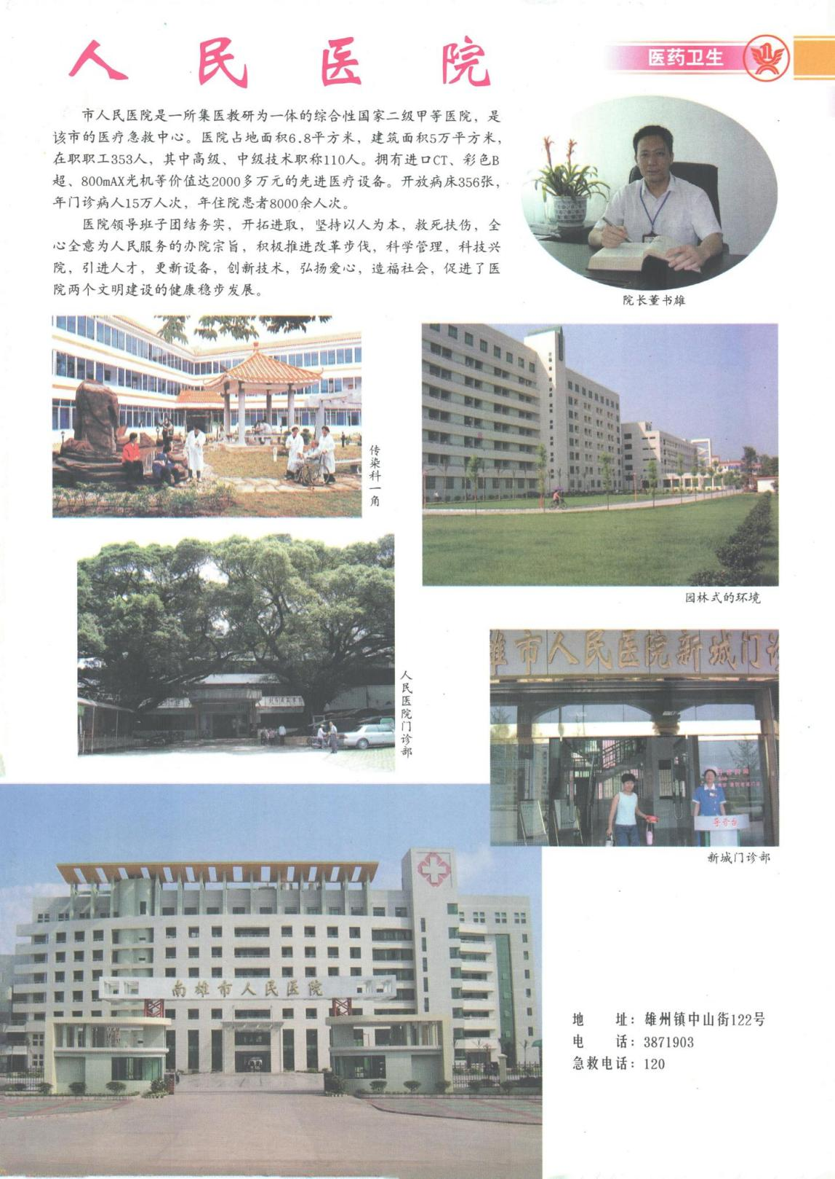

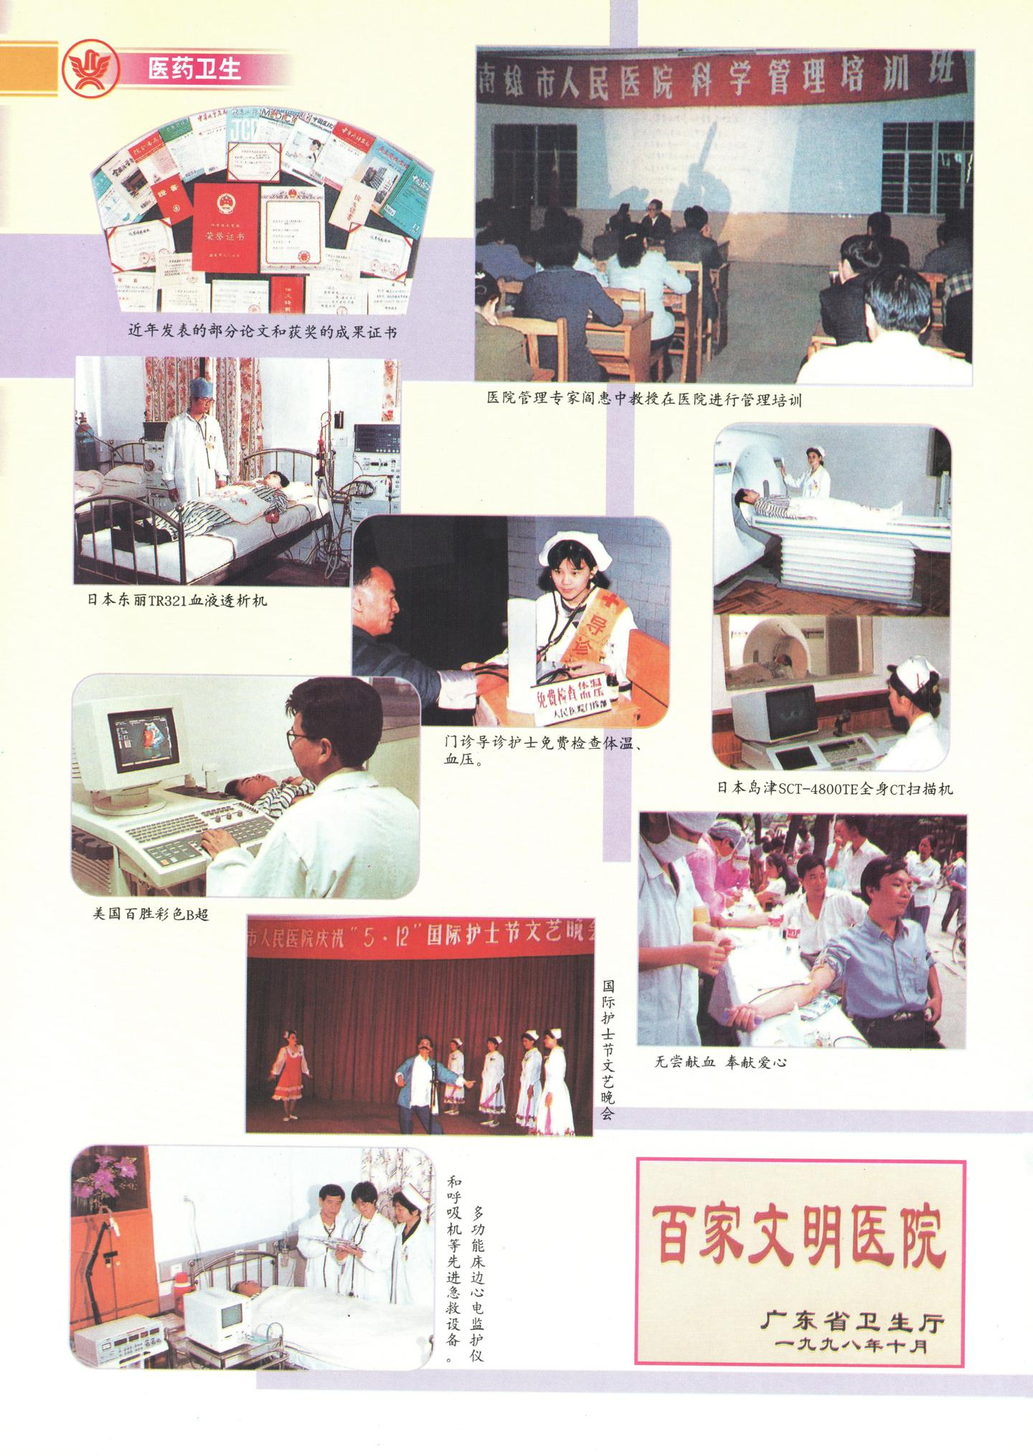

中医院
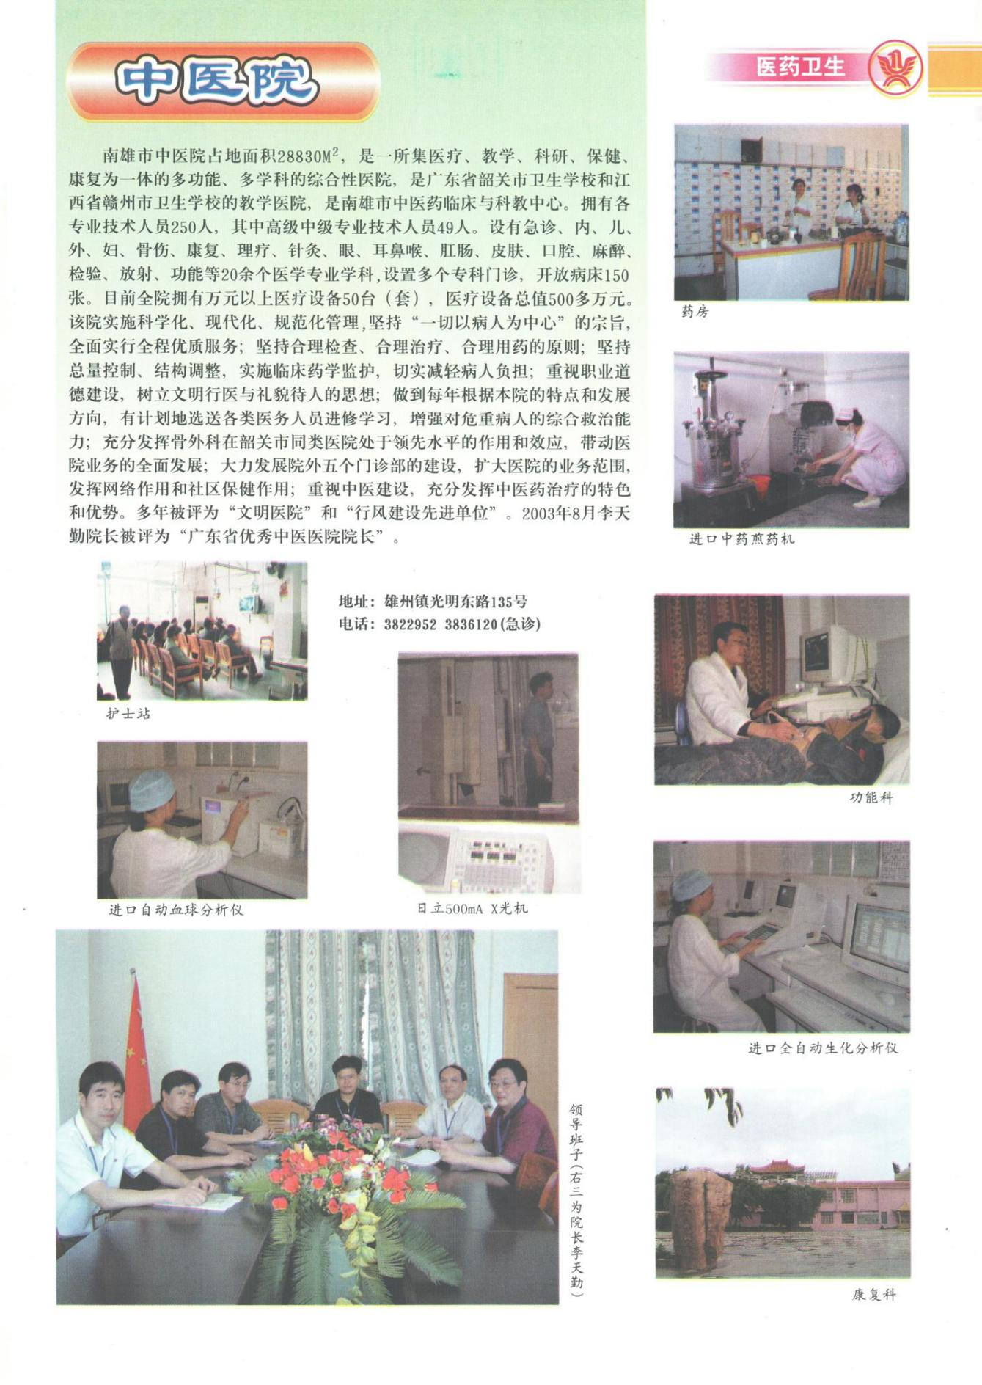

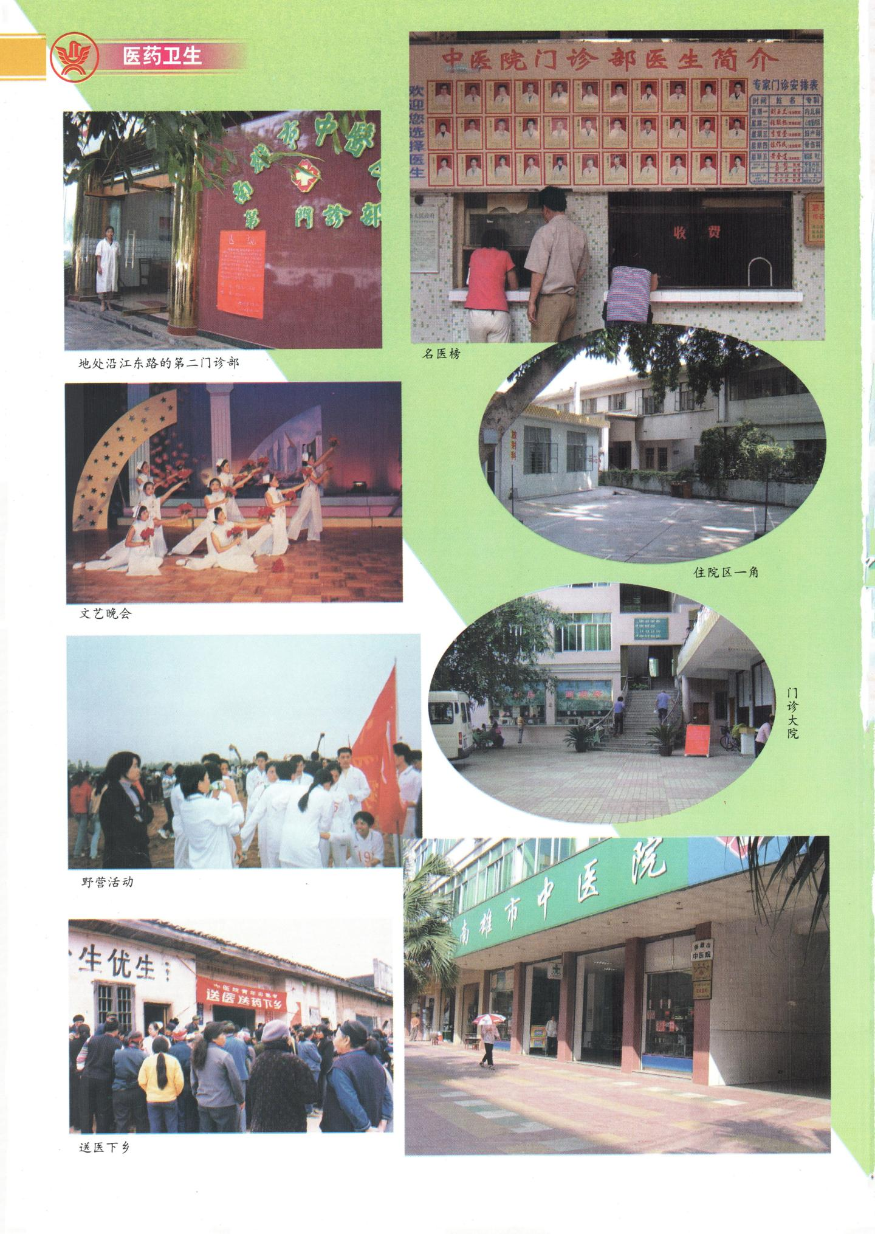

韶关市药品监督管理局南雄分局
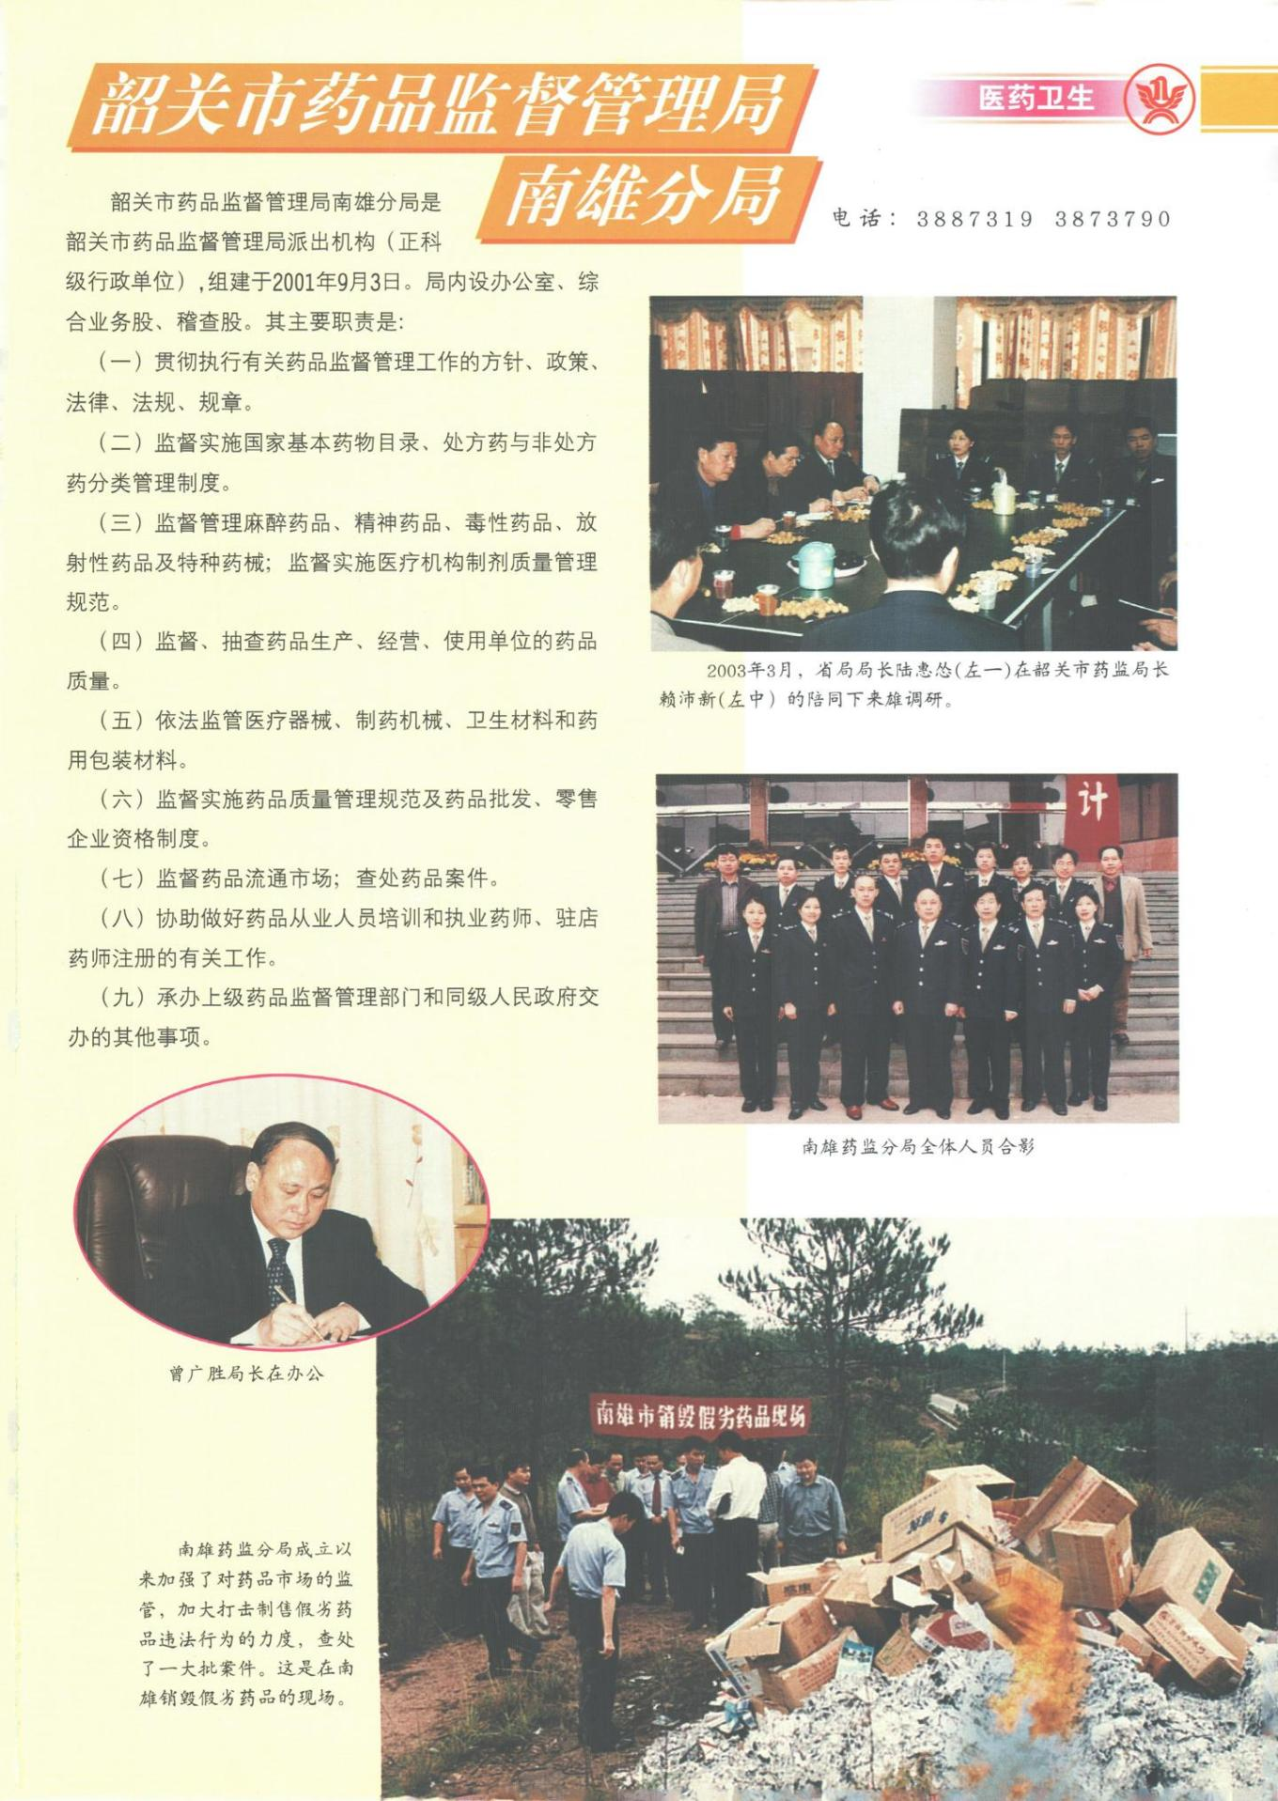

疾病预防控制中心 卫生监督所
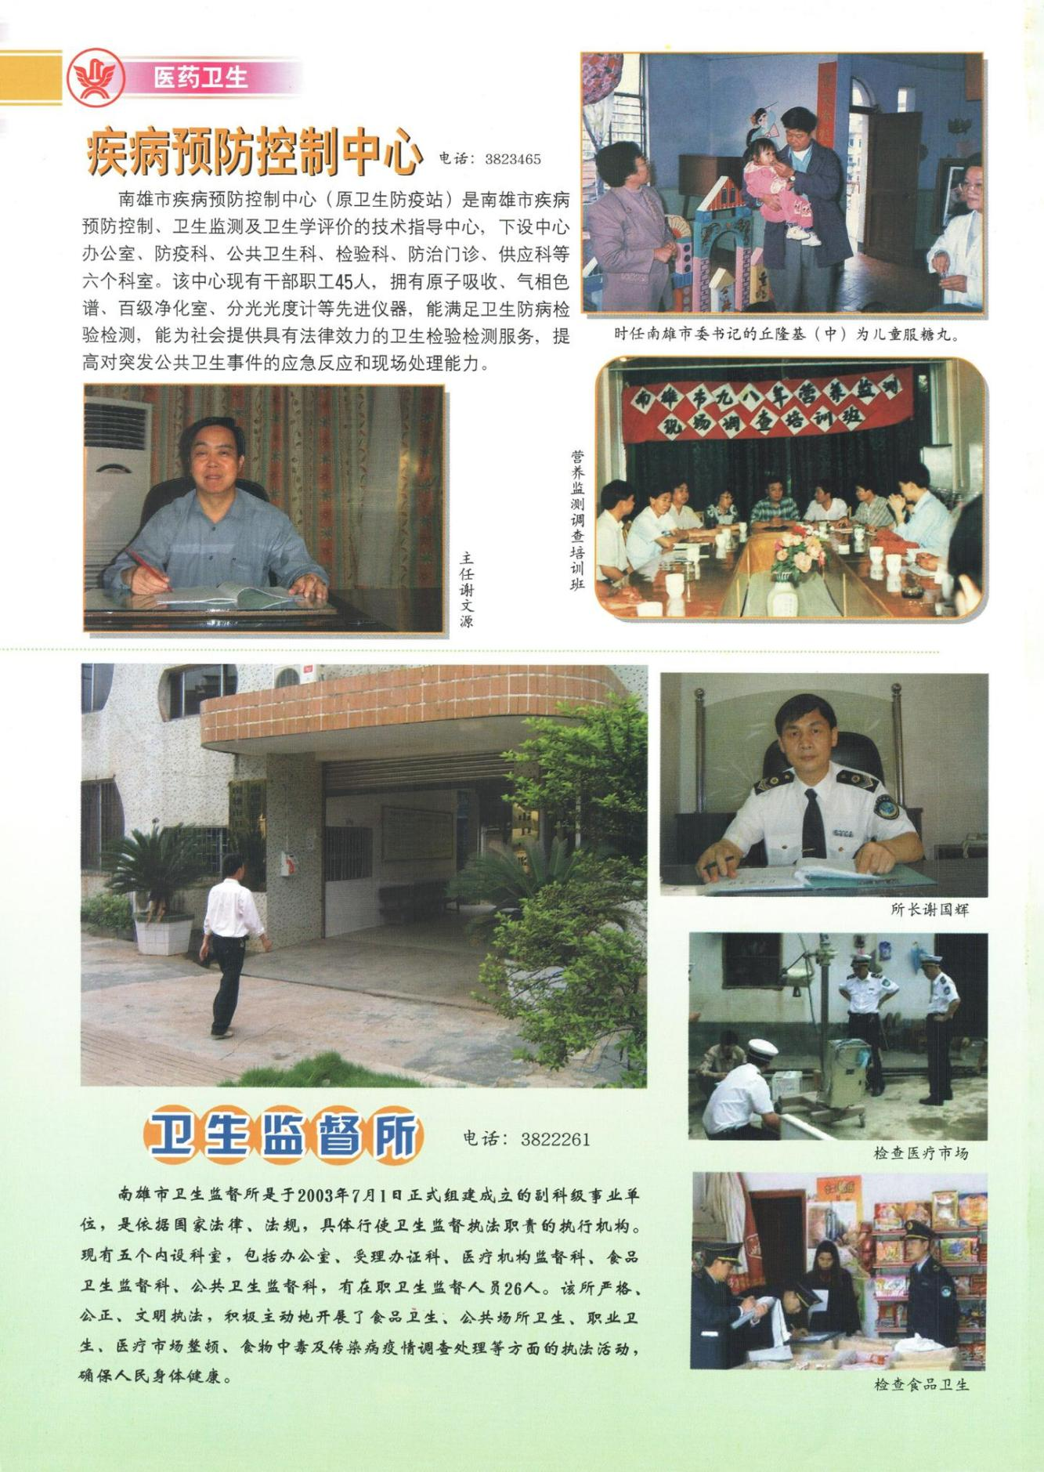

医药 卫生
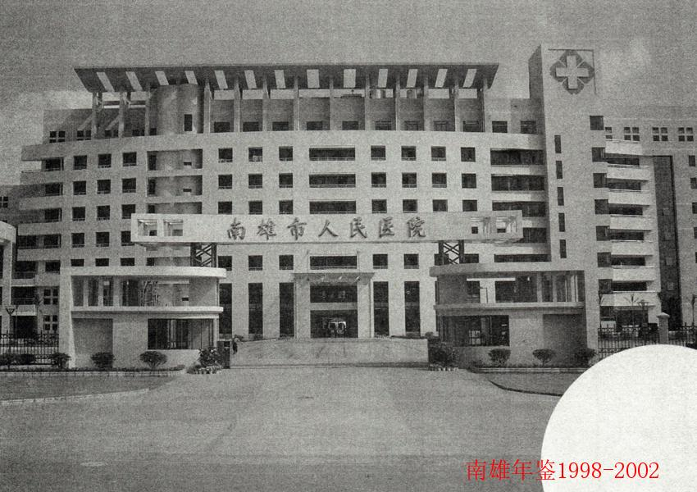
人民医院大楼

医药卫生

【概况】
1998年至2002年期间，南雄卫生局内设办公室、人监股、医药股、防保股、计财股等四股一室。局长郭盛霖，副局长叶柏忠、郭衍彬、向耘、钟佩田、李祥福、邬文龙、彭大芬。2002年在职干部职工11人。至2002年末，全市有各类卫生机构43个。其中县级医院2间（市人民医院、中医院），镇级卫生院19间。县级防保机构3间（卫生防疫站、慢性病防治站、妇幼保健院）。社会厂矿、学校医疗诊所18间，村级卫生站216间，镇村医疗保健网点覆盖率达100%。全市卫生工作人员1400人。其中卫生技术人员893人，乡村医生310人，个体医生26人，平均每千人口拥有卫生人员数为3人；有病床522张，平均每千人拥有病床数1.16张。各类传染性疾病总发病率逐年下降，近几年来，又实现了基本消灭麻风病、消除碘缺乏病的目标；基本控制了疟疾、乙脑、流脑等传染病的发生；没有大的疫情和集体食物中毒事件发生。人群健康水平不断提高，人均期望寿命由1997年的男性68岁、女性70岁提高到现在的男性70岁、女性72岁。
卫生系统坚持以抓好行风建设为动力，以加强内涵管理，提高工作质量为目标，促进了卫生服务质量和服务水平。一是建立和完善了一整套工作制度，规范了服务行为；二是实行了院、所、站长任期时负责制和全员岗位责任制的综合时管理，进行年度工作考评；三是医疗卫生机构严格按各级管理标准进行建设和管理；四是认真抓好职业道德教育和精神文明建设，积极开展了创建文明单位活动，先后有市人民医院被评为全省百家文明医院，乌迳、黎口、湖口卫生院被评为全省百家文明卫生院，妇幼保健院产科被评为“全国巾帼文明示范岗”，市人民医院、中医院被评为韶关市卫生系统“三优、二规范、一满意”先进单位。五年来，通过狠抓职业道德教育，树立了良好的卫生行业形象。文明行医、优质服务蔚然成风，服务质量不断提高，卫生系统连续两年在全市行风评议中获得好评。

【体制改革】
为了促进卫生事业健康发展，根据国务院国办发[2000]16号文《关于城镇医药卫生体制改革的指导意见》，南雄市医疗卫生进行了一系列改革：一是确定了该市医疗机构的分类管理类型。全市审报登记医疗机构52家，其中非营利性医疗机构（政府承办的医院、卫生院及其它部门的医疗诊所）30家，营利性医疗机构（所有私人诊所）22家。二是进行了卫生监督和防保体制改革。制定了《南雄卫生监督和防保体制改革实施方案》，成立了卫生监督所与疾病预防控制中心两个机构，使卫生监督体系与疾病预防控制体系相互协调、高效运行。三是开展了人事体制改革试点工作。2002年市人民医院实行了中层干部竞争上岗，通过公开、平等、竞争、择优的原则对45个中层岗位全部实行竞争上岗和任期考评，有力地推动了医院各项工作开展。同时对新进人员实行了公开招聘制度。四是实行了药品收支两条线管理。对医疗机构医药费用收入实行“总量控制，结构调整”，严格控制药品收入在医疗收入中的高比例不正常状态，走拓展医疗业务、提高效益的发展路子，逐步摆脱“以药养医”的困境。

【市人民医院】
南雄市人民医院是一所功能较齐全、设备较先进的、集医疗急救与科研教学为一体的综合型医院。随着改革开放的不断深入，市人民医院也逐步在发展中壮大。院长李祥福（1995年9月~2001年8月），董书雄（2001年12月起），副院长邓纲文、廖宣明、王英、郑瑛、罗细先、钟洪全，工会主席刘光连。目前全院干部职工有350人，卫生技术人员288人，其中，副主任医师5人，主治医师89人。技术力量雄厚，充满活力。
医疗设备不断更新。1998年购进美国百胜彩色B超一台，提高了对心血管疾病的诊治水平。投入60多万元，引进日本东丽血液透机二台，填补了南雄人工肾空白。1999年，投入128万元购进法国全自动生化分析仪、血气分析仪、全自动血液分析仪等一批检验、诊断设备。投入183万元购置了日本岛津800MAX光机，装修改造了放射科。
医疗环境不断改善。1998年兴建了新城门诊部。1999年兴建了一栋综合病科大楼。该大楼病房内设空调、电视、电话、对讲机、中心供氧、太阳能热水供应、为粤北地区设施一流的住院病房。1999年兴建行政后勤楼，添置了柴油锅炉和洗衣设备。2000年12月，8层建筑面积为14000多平方米的住院部综合大楼奠基兴建。
业务发展迅猛。1998年全院门诊病人11万人次，住院病人7150人次，业务收入2261万元。2002年，全院门诊病人达到13.6万人次，住院病人7989人次，业务收入达2723万元。
南雄市人民医院由于规范的管理、精湛的医术，优质的服务，赢得了社会各界的赞誉，1998年10月，被广东省卫生厅评为“广东省百家文明医院”，2000年被省总工会、省体育局分别授予“广东省职工体育先进单位”，被广东省爱卫会、省卫生厅授予“无吸烟医院”，被韶关市卫生局、人事局评为“韶关市白求恩式先进集体”，2001年被韶关市卫生局评为“质量安全效益年”活动优胜单位，2002年被韶关市卫生局评为“三优二规范一满意”先进单位。

【市中医院】
原中医院技术薄弱，不能开展外科、儿科、妇产科等多种业务。1998年该市将中医院与雄州医院进行了合并重组。重组后中医院于2001年兴建了一幢门诊大楼，使医疗环境进一步改善，科室设置得到扩展，服务功能不断增强。分别设有内儿科、外科、妇产科、骨伤科、理疗针灸科、肛肠科、五官科、功能科、检验科等多个临床医技科室，此后又增设体外振波碎石科、急诊科、煎药室。原中医院卫生技术人员仅有30人，重组后，中医院在编人员182人，其中卫生技术人员149人，中级职称43人。院长董书雄（1998年9月~2001年12月）、李天勤（2001l年12月），副院长刘仟华、李冰、叶春福，工会主席刘桂秀。医技力量进一步增强，有力保证了中医院工作的顺利开展。
近几年来加大了医疗设备投入，不断增加和更新医疗设备。2000年购置了牵引床。2001年添置体外振波碎石机，进口B超。2002年配备了电脑、心电监护仪、进口血球计数仪、牙科治疗椅、超声雾化吸入机、全自动血液流动态仪、多功能全电脑控制微波治疗仪、煎药机、烘干机、消毒炉、彩超等。
几年来，中医院不断加强管理，提高服务质量，医疗业务迅猛发展。诊疗人次由1997年底26万人上升到2002年8.4万人次，住院人次由1997年底120人次上升到2002年2732人次。2002年被韶关市卫生局评为“三优二规范一满意”先进单位。

【妇幼卫生】
认真贯彻落实《妇女儿童发展纲要》，严格执行《母婴保健法》，妇幼卫生工作得到加强，有效地保障了妇女儿童的身心健康。加强了妇幼保健机构建设：①市妇幼保健所于2001年撤所改院为妇幼保健院，并继续按上等达标要求进行了软、硬件建设，于2001年11月通过了韶关市妇幼保健机构等级评审，成为一级甲等妇保院。②认真抓好农村卫生院产科建设，从1998年10月始，对农村卫生院产科实施改建。先后共投入建设资金67万元，共改建工作用房约1380平方米，添置配备了一些产科器械，使农村产科的住院生育条件普遍得到了改善。2000年7月经韶关市卫生局考评验收，全市镇级卫生院产科建设都达到合格标准。此后，该市加强了农村产科质量管理工作，严格按《韶关市乡镇卫生院产科质量管理标准》在产科行政管理、保健和医疗等方面加大管理力度，使产科质量不断提高，住院分娩率也从1998年的456%上升至2002年93.7%。2002年10月，再次经韶关市卫生局抽查验收，顺利通过了考评；积极开展创建爱婴医院工作，在原有4间“爱婴医院”（市医院、中医院、乌迳中心卫生院、湖口卫生院）的基础上，又分别有市妇幼保健院和黎口、珠玑、黄坑、大塘（油山）、水口、全安、帽子峰等卫生院被韶关市授予“爱婴医院”称号；认真抓好新生儿破伤风的控制与妇幼两个系统管理工作。新生儿破伤风（NNT）是严重威胁儿童健康的疾病，1998年，该市新生儿破伤风发病率高达2.53‰，是全省高危县（市）之一。结合实际情况，该市制定了《南雄市消除新生儿破伤风工作计划》和《南雄市消除新生儿破伤风实施方案》，召开了南雄市消除新生儿破伤风工作会议，对消除新生儿破伤风工作作了具体布置，认真开展工作。经努力，1999年该市发生新生儿破伤风5例，发病率为0.946‰，基本达到消除新生儿破伤风工作，2002年该市新生儿破伤风发病率为零，有效地控制了新生儿破伤风的发生率；继续抓好妇幼两个系统管理工作，开展了“两管”一次性收费，实施了妇幼保健保偿制，有力地提高了管理的质和量。1998年全市孕产妇系统管理率、0~3岁儿童系统管理率、0~6岁儿童保健管理率分别为86.3%、88.9%、91.4%上升到2002年的93.1%、93.7%、92.1%，有力地保障了母婴身体健康和生命安全。

【疾病预防控制】
认真贯彻执行《传染病防治法》，有效地控制了法定传染病的发生和流行。一是在全市形成了一个比较完善的传染病监督网络。建立了一支由各镇卫生院专职人员组成的传染病监督员队伍，按照年度监督工作计划开展工作。二是建立了全市县、镇、村三级疫情报告网络，加强了对传染病的监测工作。对辖区内发生的传染病疫情实行了快速报告和旬报、月报制度，严格执行传染病报告制度。组织人员开展对各医院（卫生院）、村卫生站的传染病漏报调查，对发现传染病漏报严重的单位进行通报批评，对造成传染病流行的依法追究单位和个人的责任。对上报的疫情及时组织人员深入疫点，核实诊断，并进行流行病学调查，提出相应的防疫措施，控制传染病的发生和流行。近五年来，该市通过开展对霍，乱、伤寒、痢疾等肠道传染病的监测，对艾滋病、禽流感的监测及对脊灰、麻疹、新生儿破伤风的监测和哨点医院的监测，及时掌握了传染病疫情的发展动态和外环境的污染状况，为采取“早发现、早报告、早隔离、早治疗”措施，落实好防疫工作。三是坚持不懈抓好儿童计划免疫工作，精心组织好每月一次的冷链运转，市政府每年均拔出计免冷链专款，各镇政府也采取各种形式，每年给予乡村医生一定的劳务补贴，保证了工作的落实。计划免疫年年保持了高的接种率和接种质量，实现了三个85%的达标指标，有效地控制了疫苗相应传染病的发生。据统计，该市法定传染病总发病率已从1997年底的160.67/10万下降至2002年底的141.55/10万。通过加强对传染病的防治措施，取得了明显的效果，控制了相应传染病，特别是重点传染病的发生和流行，保障了该市广大人民群众的身体健康。

【地方病防治】
1.麻风病防治。南雄是麻风病高发区，从1950年至1999年，全市共有麻风病人1220人，主要分布在黄坑、湖口、乌迳、珠玑、水口、古市等镇。由于历届党和政府高度重视和卫生主管部门正确领导，经过全体麻防医生的努力，麻风病防治取得了阶段性成果。1998年，该市组织实施了基本消灭麻风病达标“特别行动计划”，对近15年来的麻风患者和家属进行二次全面检查，历时4个月，普查14个点。受检2902人，受检率达984%，查出麻风病人1名。到1999年，患病率由1997年底0.0156‰下降至0.0088‰。1999年12月，该市顺利通过了省级“基本消灭麻风病”考核验收。2001年4月24日，该市又开展了麻风病治愈者及其家属复查工作，结果显示，到2001年底，全市仍有麻风病治愈存活者213人，除20人长期外出打工外，实际复查193人，无一例复发病人；发现54例畸残病人；检查家属445人，未发现麻风病人。防治工作取得了显著成效。2.结核防治。结核病一直是影响南雄农村经济发展的传染病，该市于1995年在全市乡镇全面启动由世界银行贷款的结核病控制项目工作，坚持每年开展普查普治，取得了较好的效果。据2000年4月在该市大塘镇爱敬村进行的第四次全国结核病流行病学调查显示，结核病的患病率为35.18/万。流行状况不容乐观。针对这种状况，该市继续加强了结核病控制项目的管理和防治宣传力度。1998年实行了结控项目电脑化管理。在市委、市政府的高度重视下直至2001年12月31日世界银行贷款中国结核控制项目结束止。该市共投入经费84.35万元实施结核控制项目。接诊检查可疑病人7368例，查出活动性肺结核病人1410例，共有1335例结核病患者获得免费治疗。治愈率达97%以上。在很大程度上，减轻了农民负担，促进了农村经济发展。2002年1月1日，新一轮“广东省结核病控制项目”正式启动，该市结核控制工作继续顺利开展，防治结核病工作得到进一步加强。3.碘缺乏病防治。坚持做好碘盐监测和疾病治疗，重点抓了三方面的工作。第一做好碘缺乏病的健康教育，在全市范围内开展防治知识咨询活动，发放资料和宣传画，并在中小学校设立了健康教育课，使食用碘盐防治碘缺乏病的知识家喻户晓。第二加强对碘盐缺乏病的病情监测和食盐碘监测。第三加大查处非碘盐的力度净化食盐市场，保证防治成果，由于工作落实措施得力，使这种地方性疾病得到了有效地防治。1999年通过上级部门考核评估，该市达到了消除碘缺乏病的标准。2002年市防疫站被省评为阶股性消除碘缺乏病工作先进单位。
附：
先进个人名称表
年 度 | 姓 名 | 获得荣誉名称 | 授 予 部 门
1999年 | 李祥福 | 优秀共产党员 | 韶关市委
1999年 | 钟行阳 | 结核病控制项目先进工作者 | 广东省卫生厅
1999-2000年 | 李祥福 | 韶关市专业技术拔尖人才 | 韶关市委、市政府
2000年 | 部文龙陈如芳 | 合作医疗工作先进个人 | 韶关市合作医疗委员会
2CXX)年 | 徐秀娥 | 白求恩式先进个人 | 韶关市卫生局、人事局
2000年 | 谢文源 | 韶关市卫生防疫先进个人 | 韶关市防疫站
200)年 | 杨桂英 | 白求恩式先进个人 | 韶关市卫生局、人事局
2001年 | 谢文源 | 消灭脊髓灰质炎工作先进个人 | 卫生部
2001年 | 董书雄 | 行风建设先进个人 | 广东省卫生厅、人事厅广东省卫生厅
2001年 | 钟行阳 | 结核病控制项目先进工作者 | 广东省卫生厅
2001年 | 刘桂秀 | 巾捐建功先进个人 | 韶关市妇联
2002年 | 欧阳效金 | 广东省消灭脊髓灰质炎工作先进个人 | 广东省卫生厅
2002年 | 姚卫东 | 全省实现消除殃缺乏病阶段目标先进个人 | 广东省卫生厅
2002年 | 蔡光 | 广东省卫生监督先进个人 | 广东省卫生厅
先进单位名称表
年 度 | 单 位 | 获得荣誉名称 | 授 予 部 门
1998年 | 市卫生局 | 计划免疫工作先进集体 | 广东省卫生厅
1998年 | 市人民医院 | 广东省百家文明医院 | 广东省卫生厅
1999年 | 南雄市 | 农村合作医疗先进市 | 韶关市政府
1999年 | 市人民医院 | 广东省白求恩式先进集体 | 广东省人事厅、卫生厅、中医药管理局
1999年 | 慢病站 | 结控项目先进单位 | 韶关市结控项目办
1999年 | 慢病站 | 基本消灭麻风病达标单位 | 广东省卫生厅
2000年 | 南雄市 | 完成农村合作医疗规划目标任务先进市 | 韶关市政府
2000年 | 市人民医院 | 白求恩式先进集体 | 韶关市人事局、卫生局
2000年 | 市人民医院 | 广东省职工体育先进单位 | 广东省总工会、省体育局
2CXX)年 | 市人民医院 | 无吸烟医院 | 广东省爱卫会、省卫生厅
2000年 | 防疫站 | 韶关市卫生防疫工作先进单位 | 韶关市卫生防疫站
2000年 | 慢病站 | 结控项目达标单位 | 韶关市结控项目办
2001年 | 市人民医院 | 质量安全效益年活动优胜单位 | 韶关市卫生局
2001年 | 妇保院 | 行业作风建设先进集体 | 韶关市卫生局
2001年 | 慢病站 | 结控项目先进单位 | 韶关市卫生局
2001年 | 慢病站 | 结控项目先进单位 | 韶关市结控项目办
2001年 | 防疫站 | 疾病预防控制工作先进单位 | 韶关市疾控中心
2002年 | 市卫生局 | 年度工作管理优秀单位 | 韶关市卫生局
2002年 | 防疫站 | 广东省消灭脊髓灰质炎工作先进集体 | 广东省卫生厅
2002年 | 防疫站 | 全省实现消除殡缺乏病阶段目标先进集体 | 广东省卫生厅
2002年 | 防疫站 | 疾病预防控制工作先进单位 | 韶关市疾控中心
2002年 | 妇保院 | 巾崛文明示范岗 | 广东省妇联
2002年 | 妇保院 | 巾幅文明示范岗 | 韶关市妇联
2002年 | 市人民医院 | 三优二规范一满意活动优胜单位 | 韶关市卫生局
2002年 | 市中医院 | 三优二规范一满意活动优胜单位 | 韶关市卫生局

图片专辑

镇村建设

珠玑镇
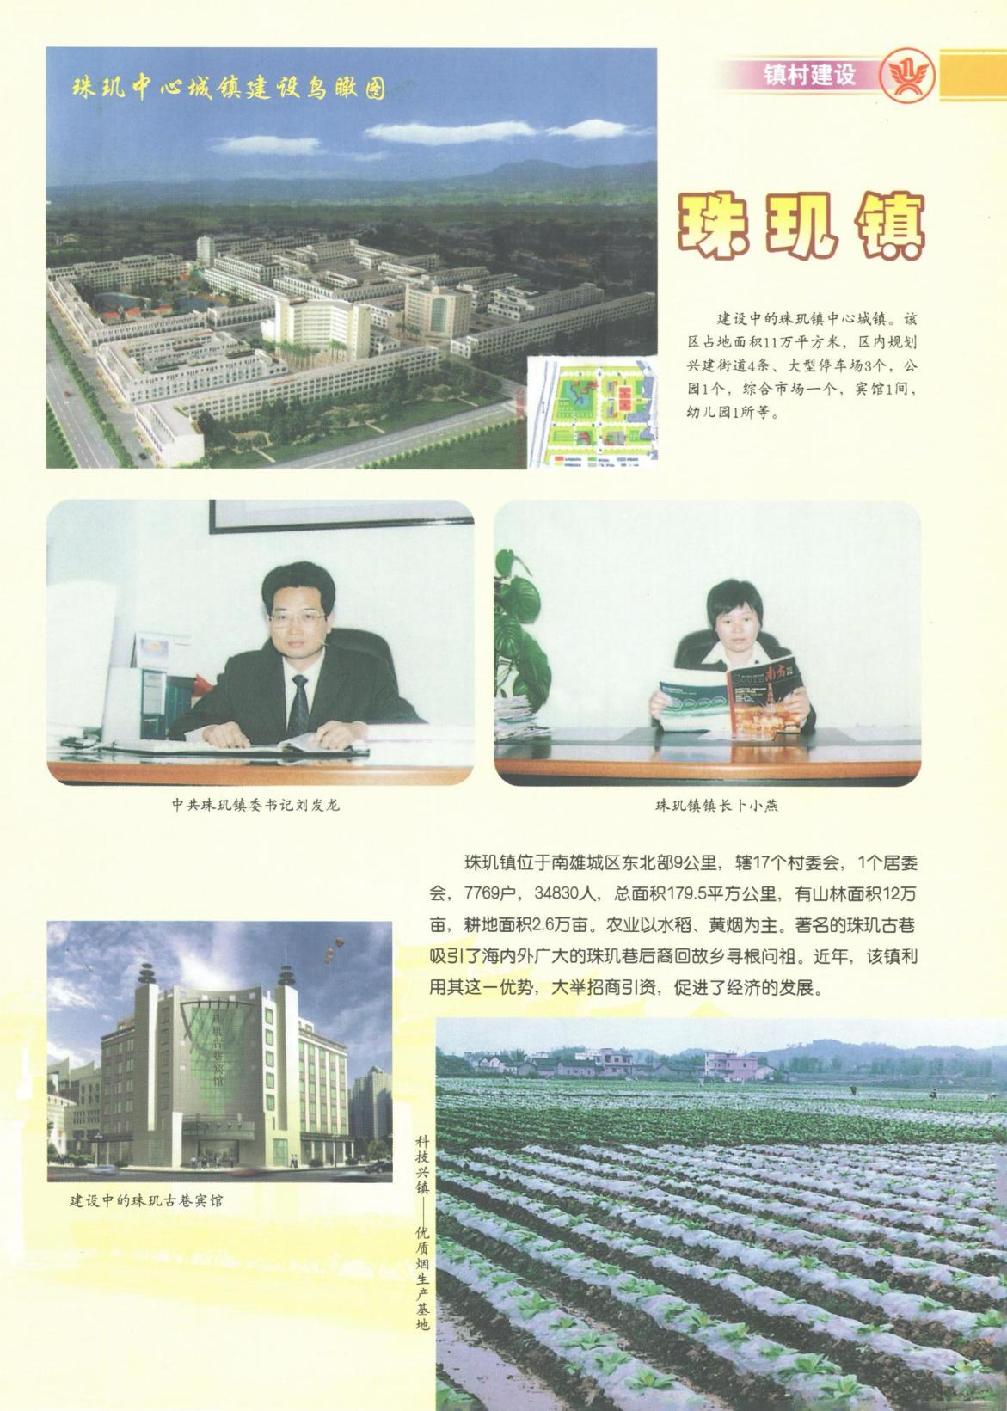

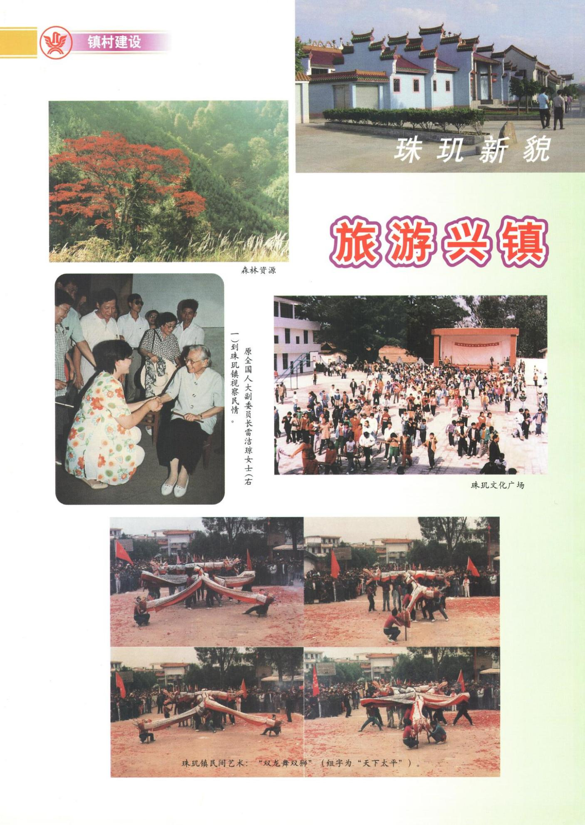

黄坑镇
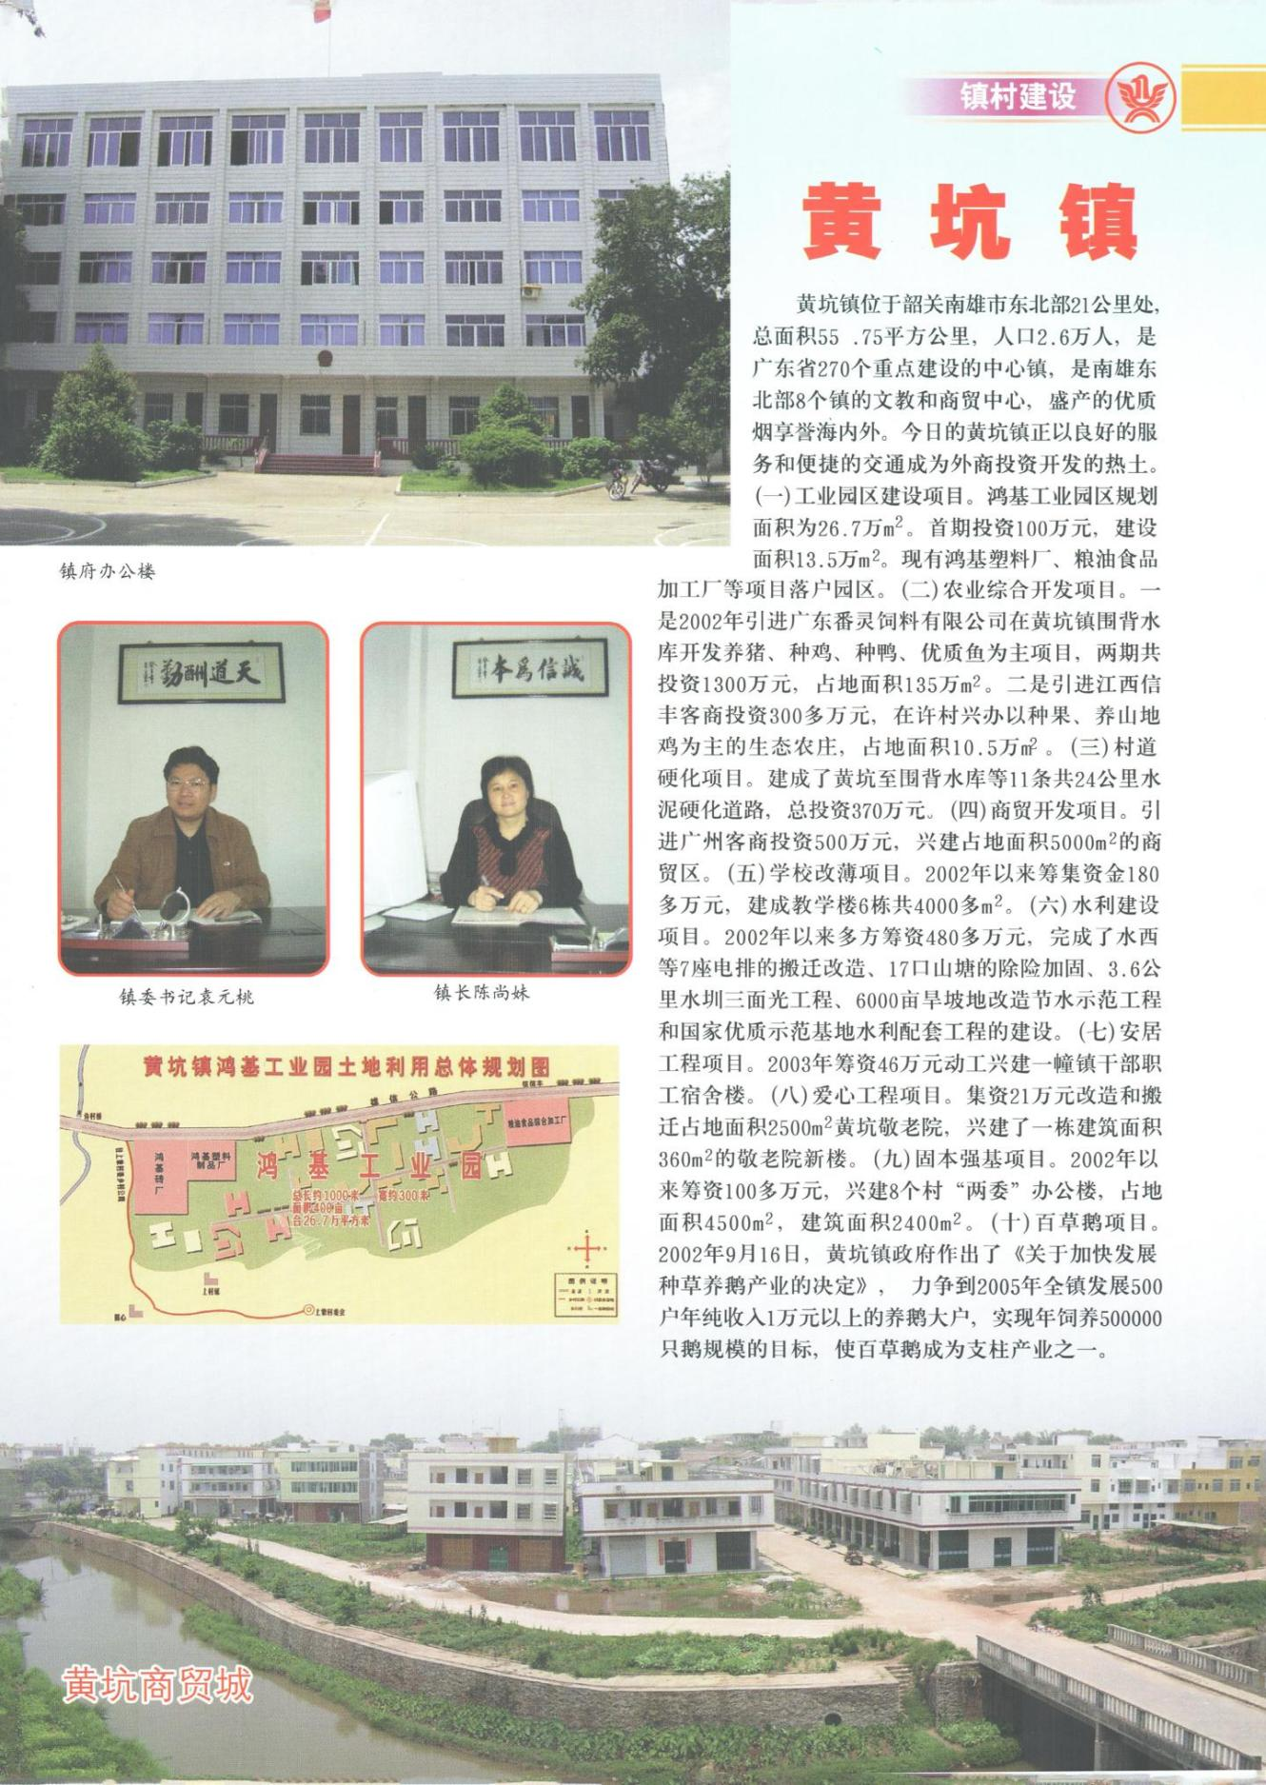

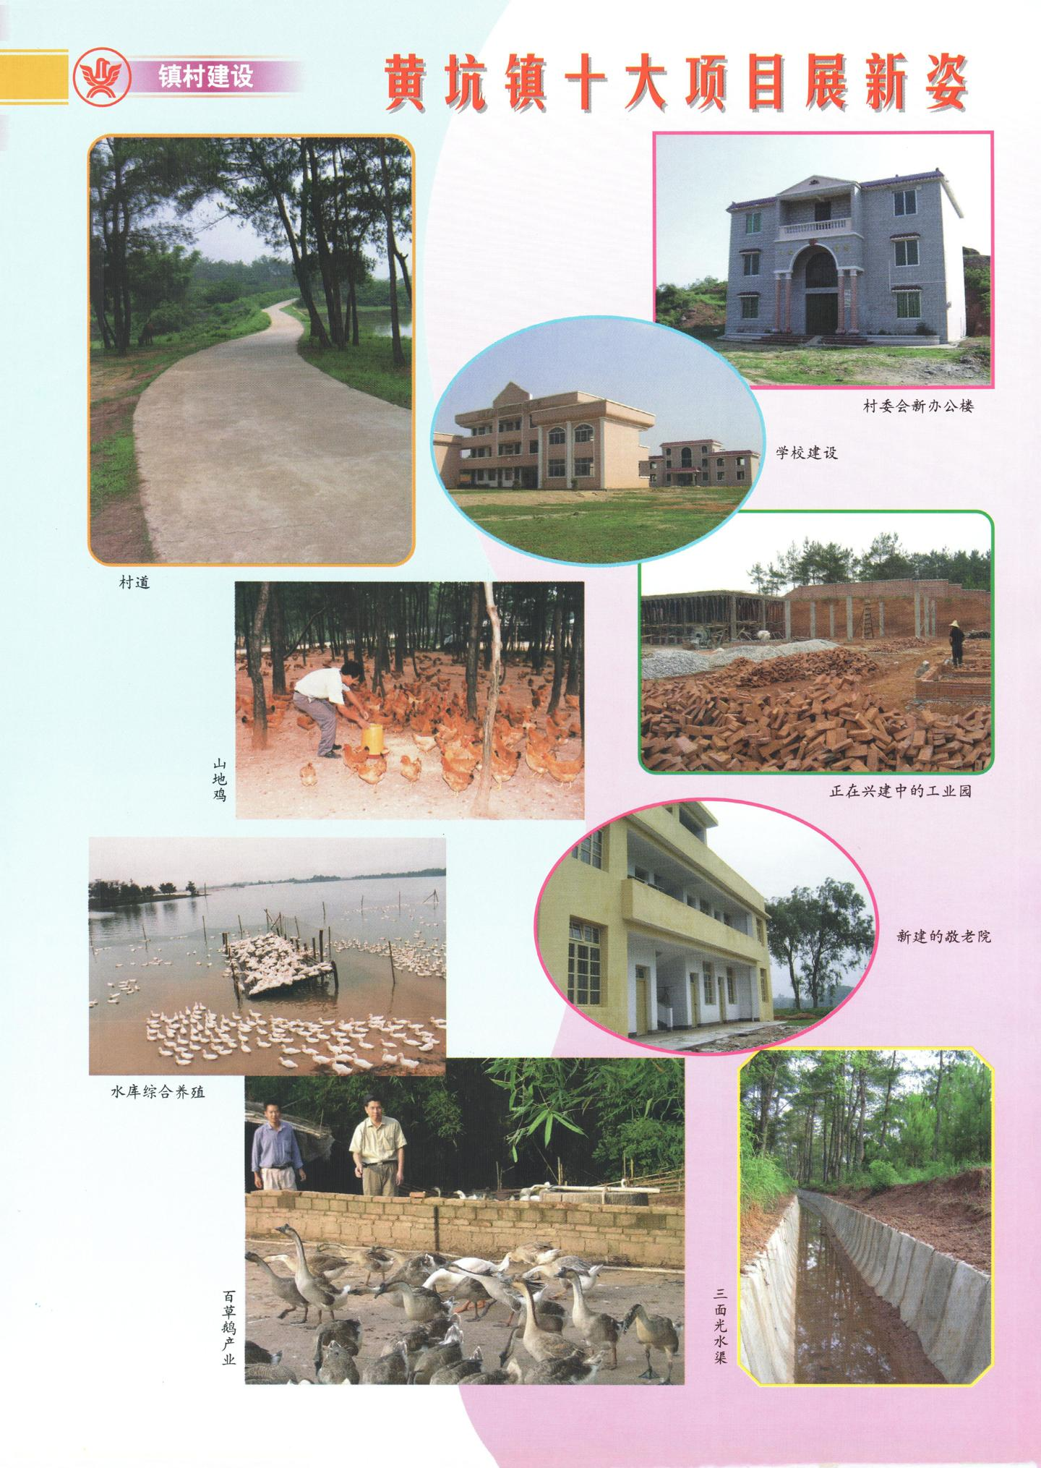

乌迳镇
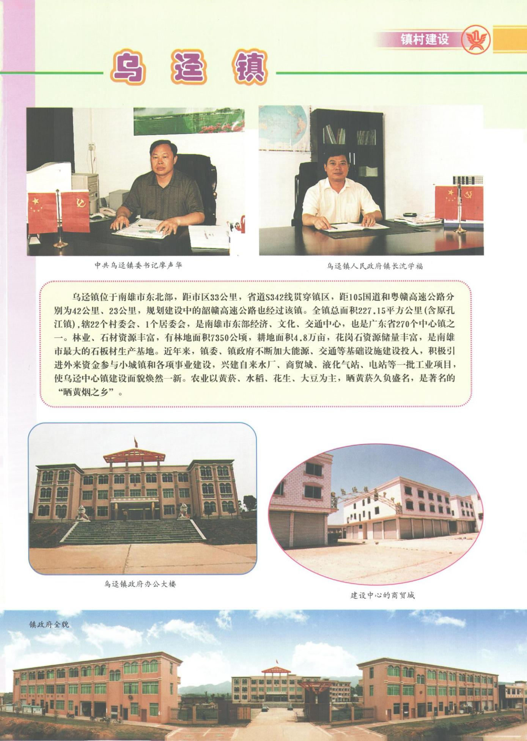

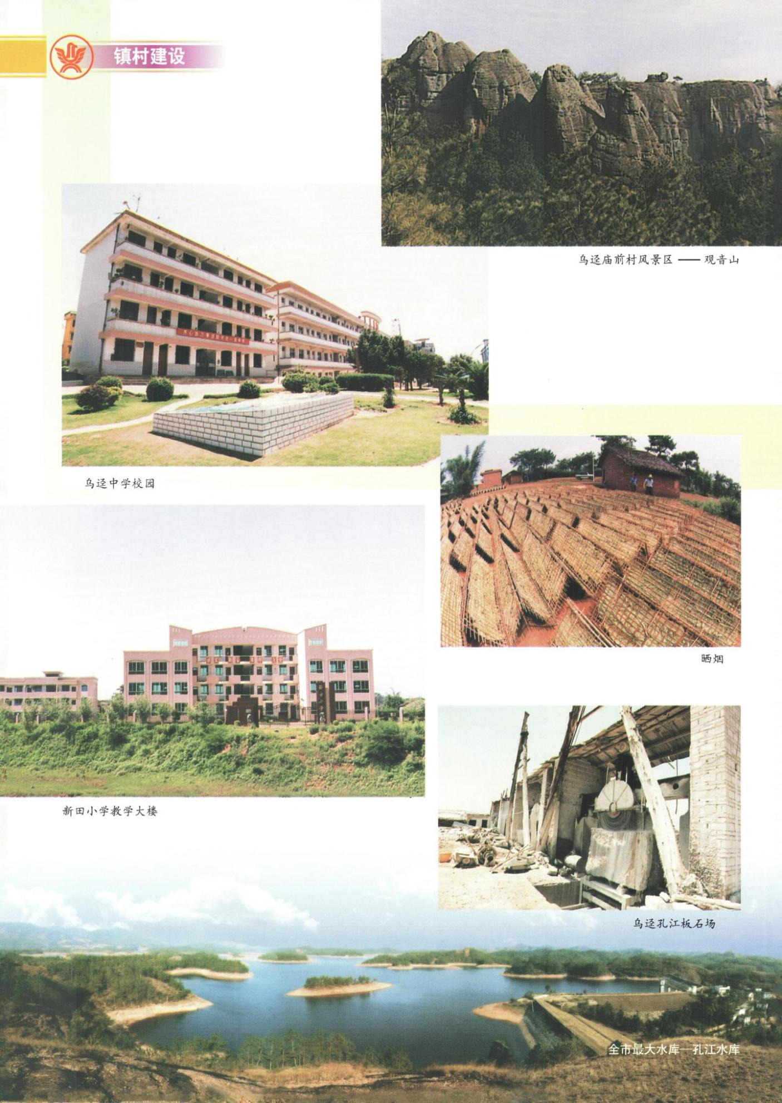

江头镇
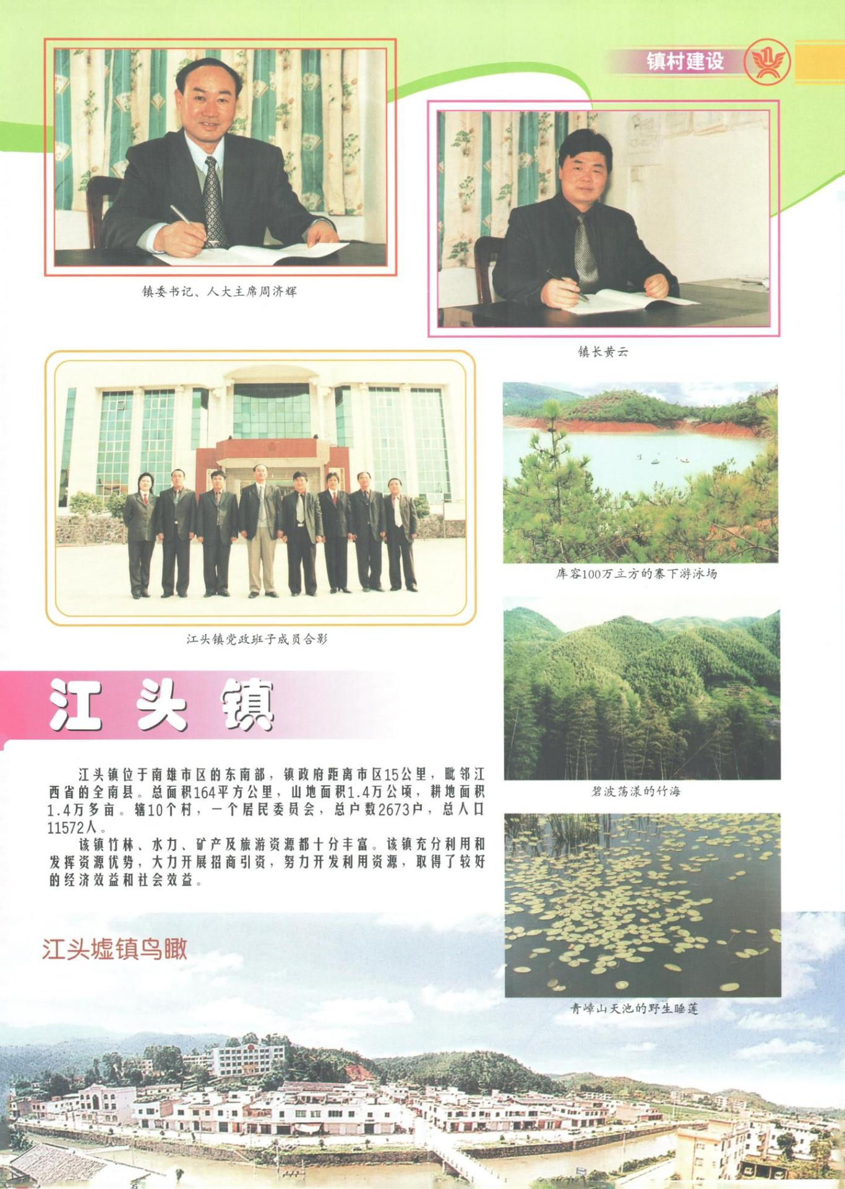

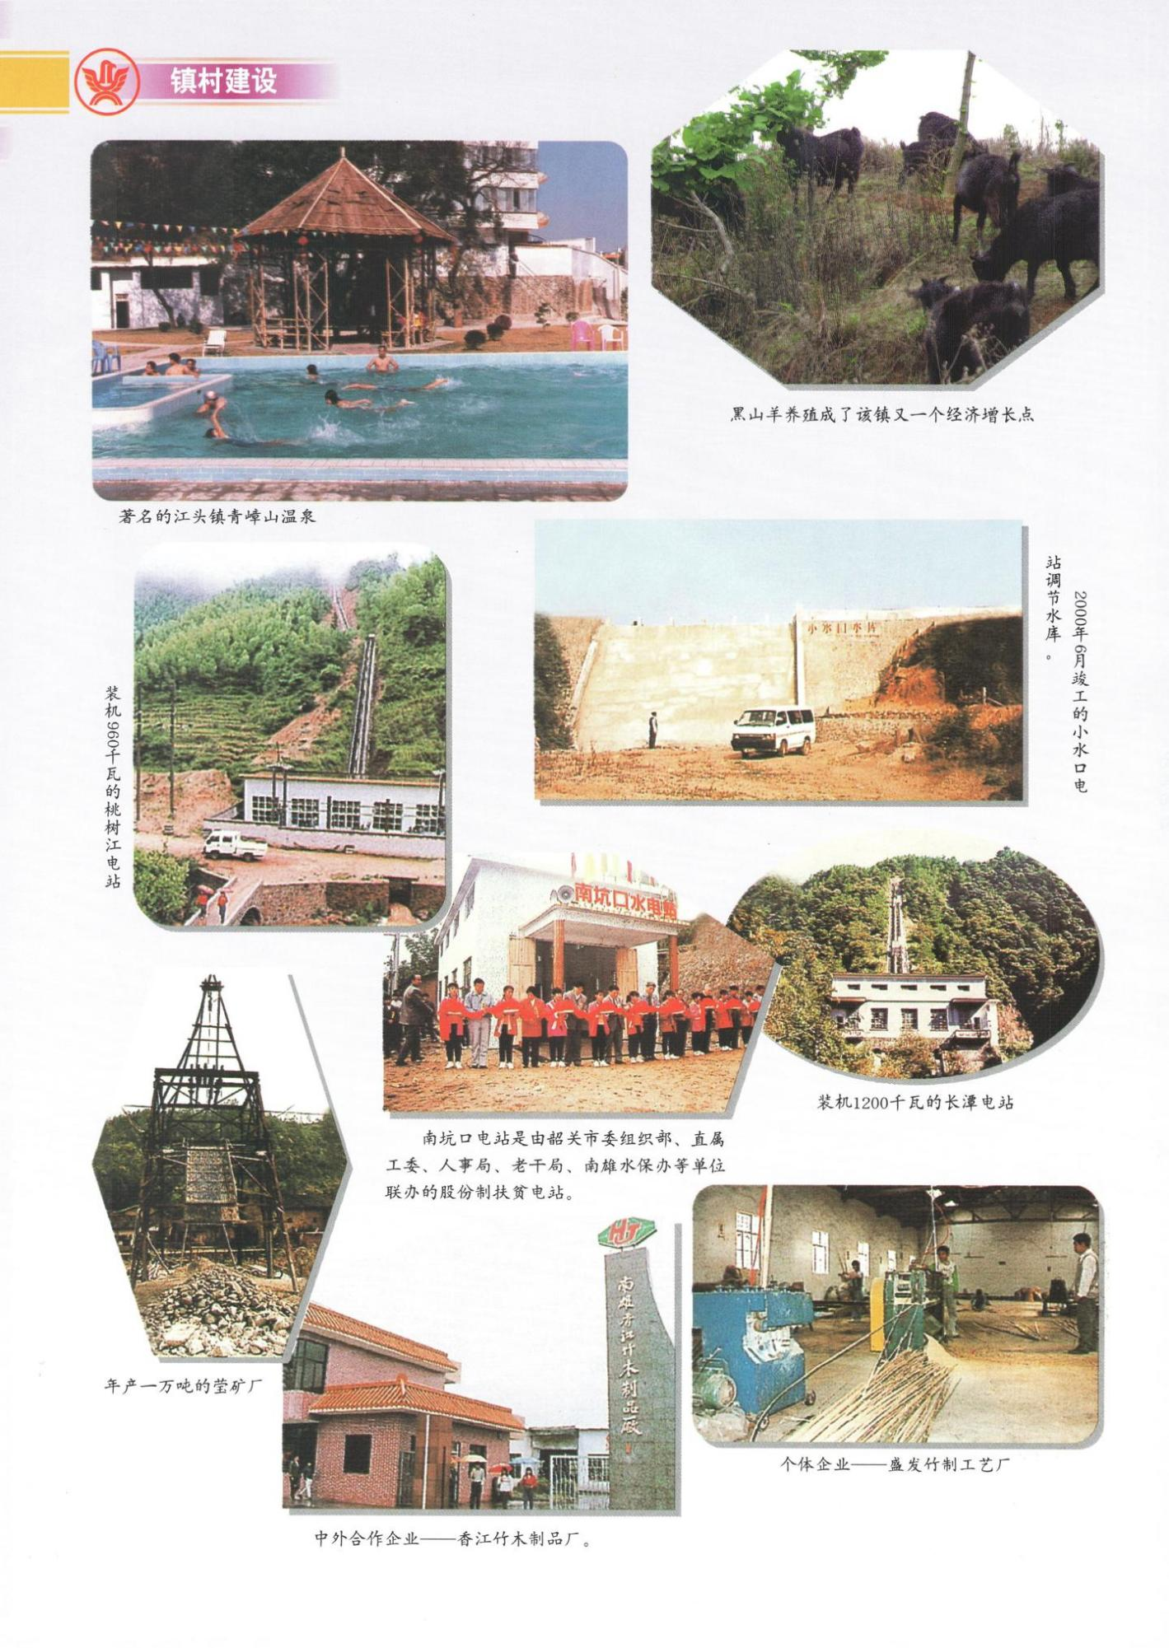

古市镇
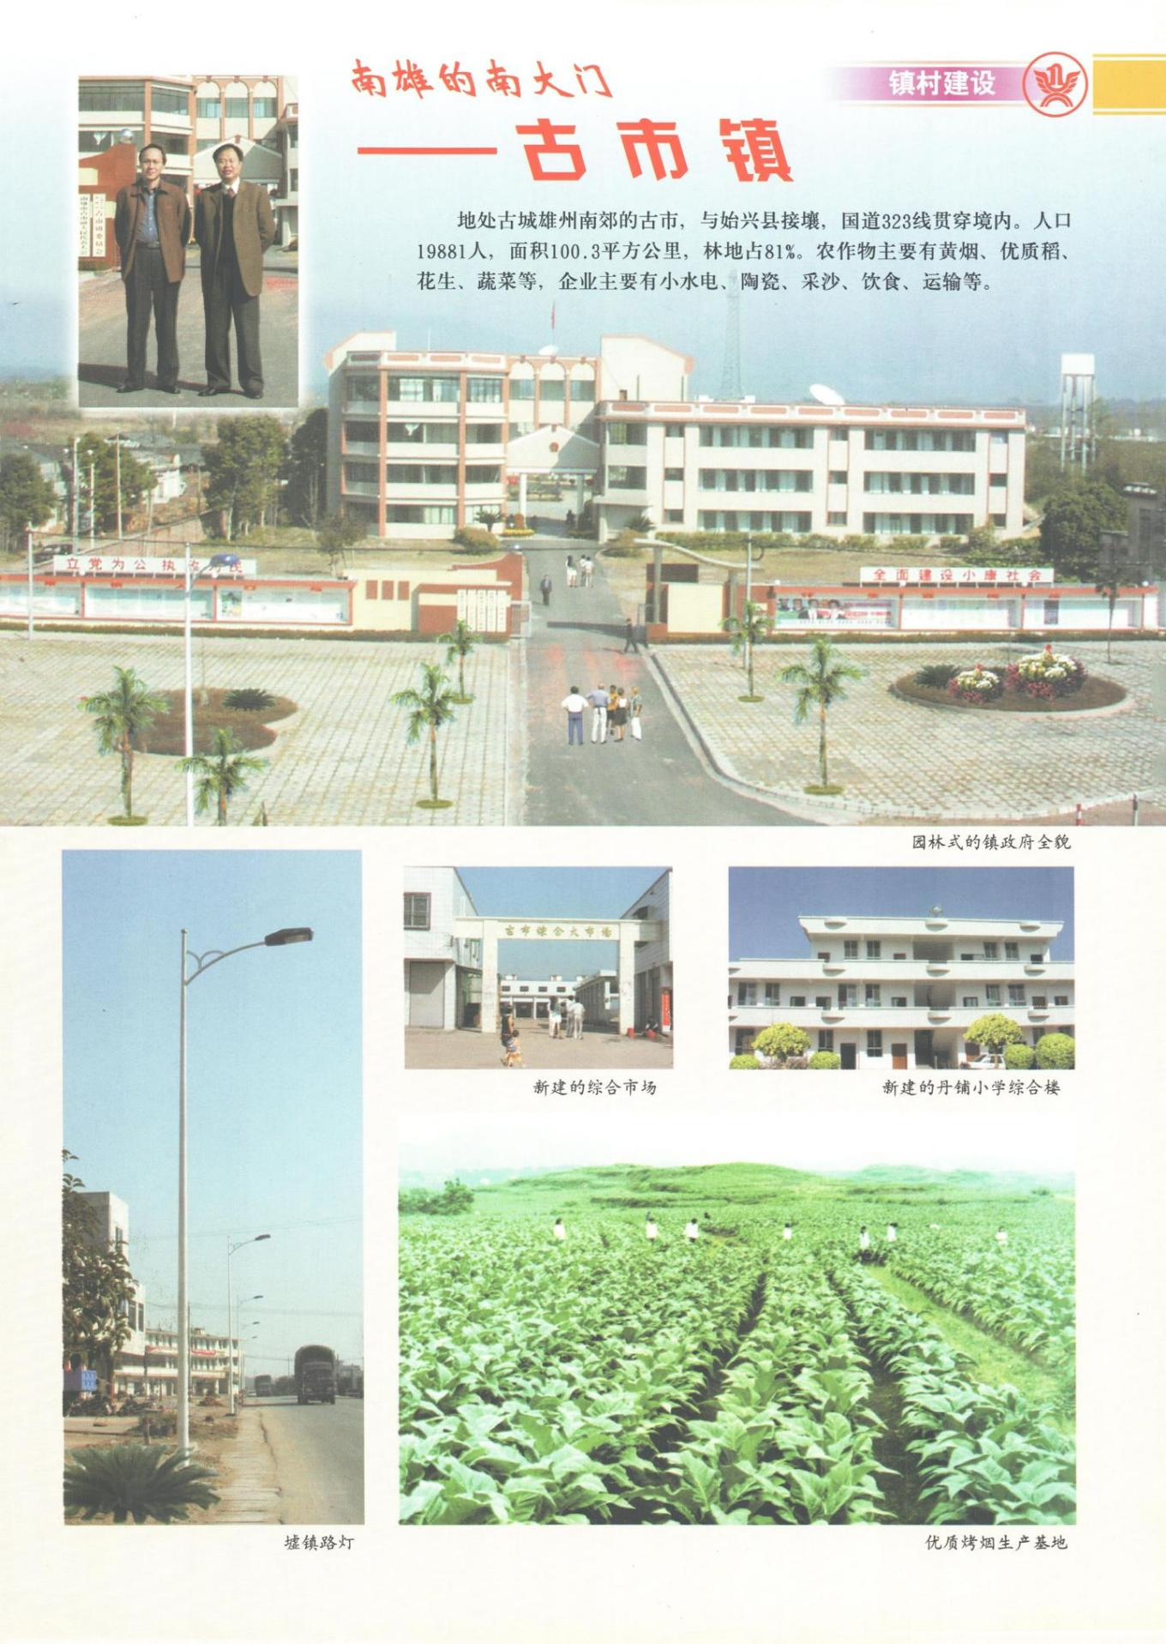

主田镇
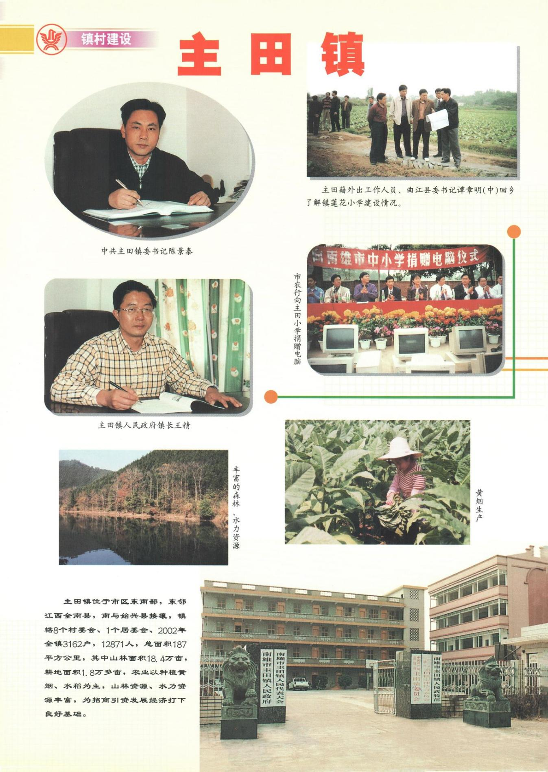

水口镇
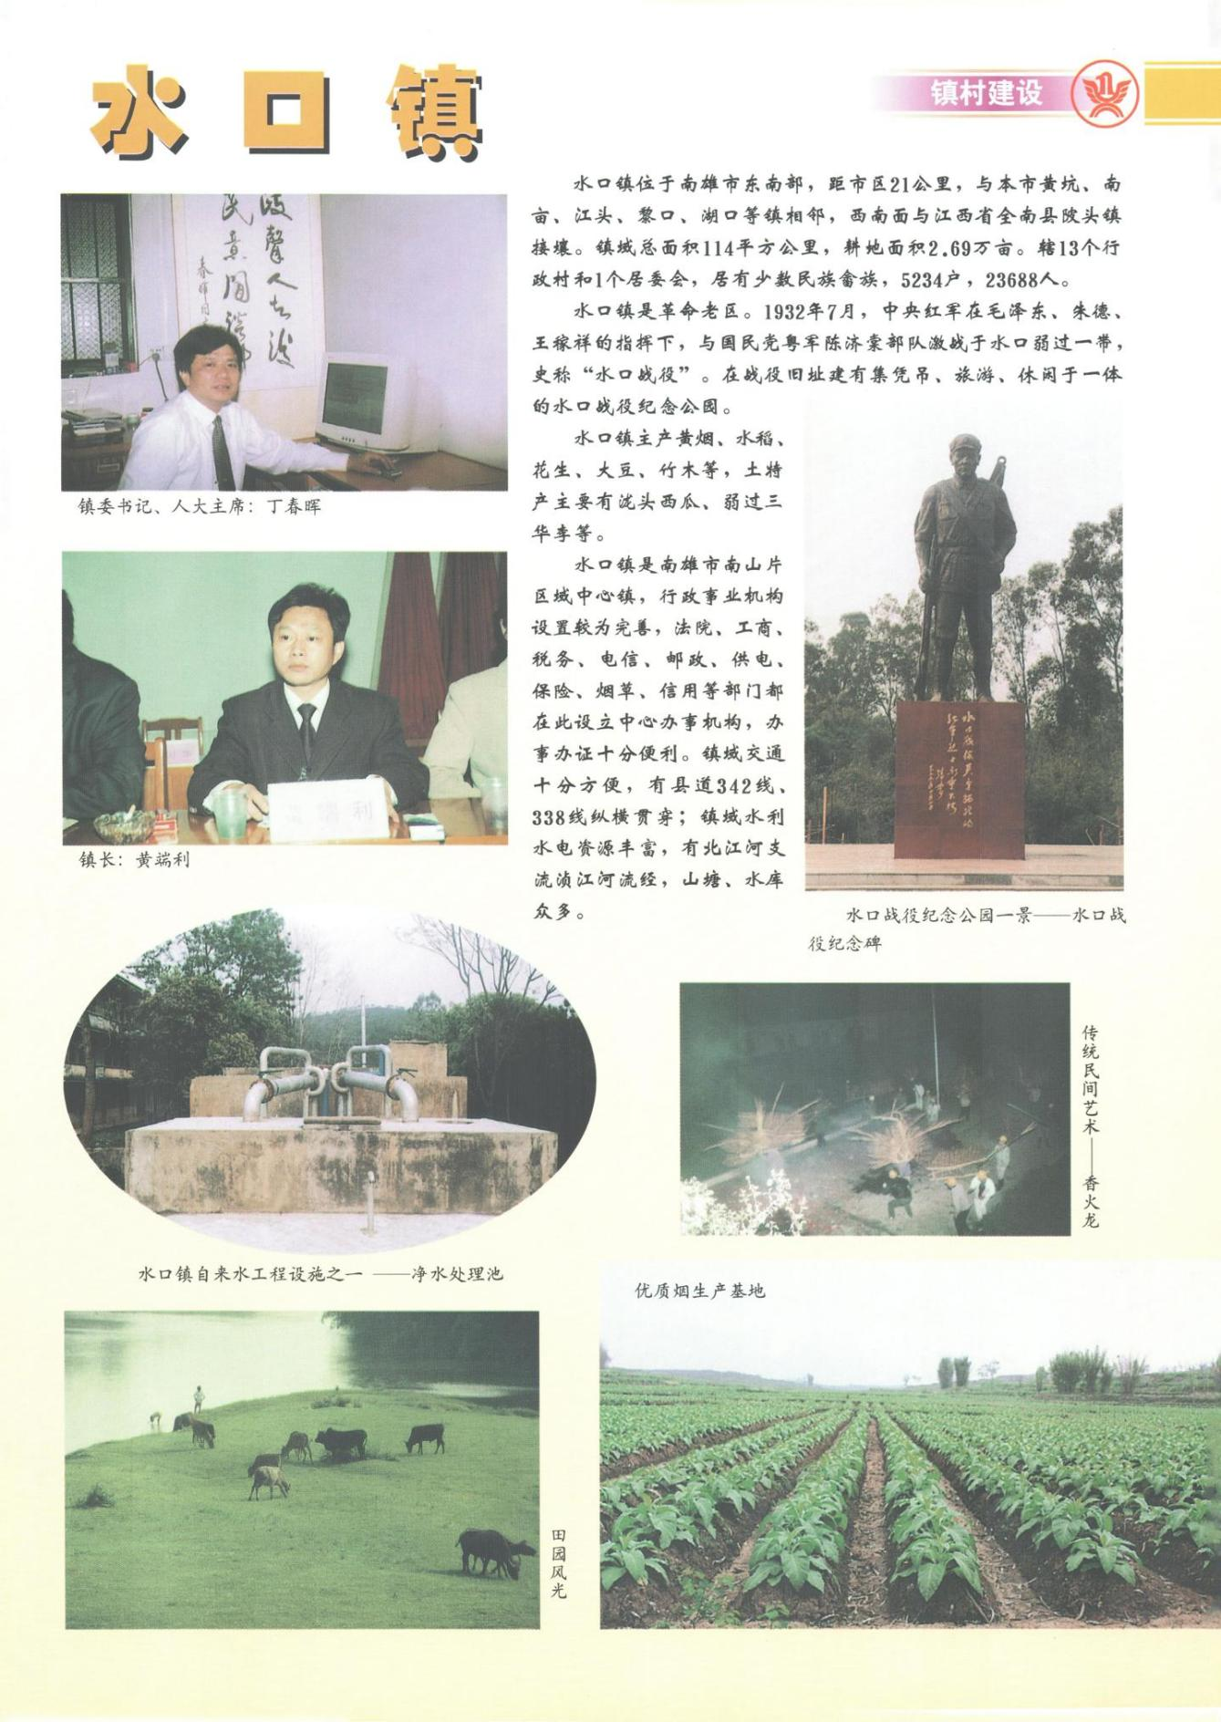

百顺镇
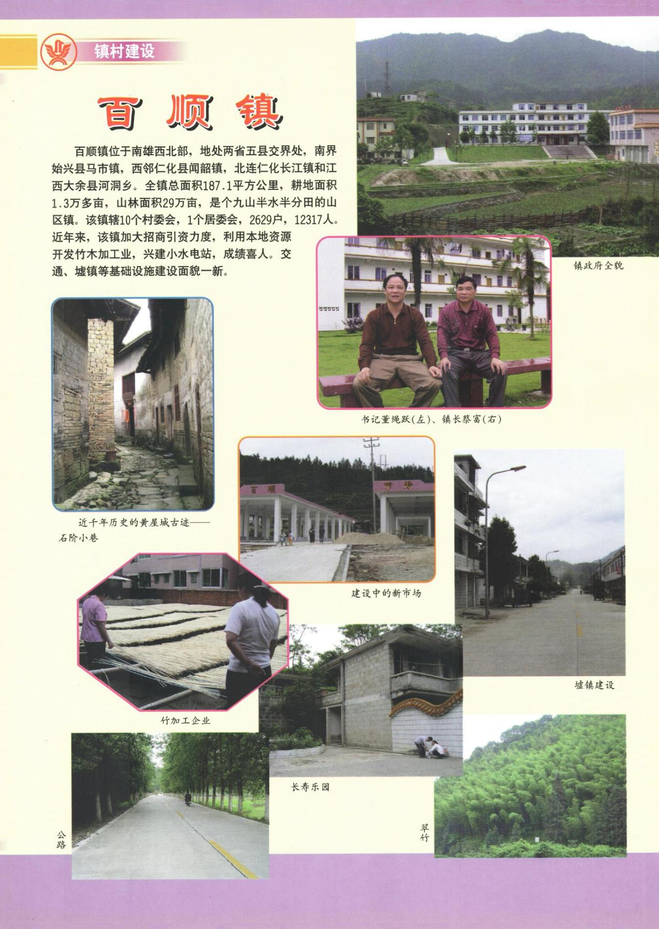

澜河镇
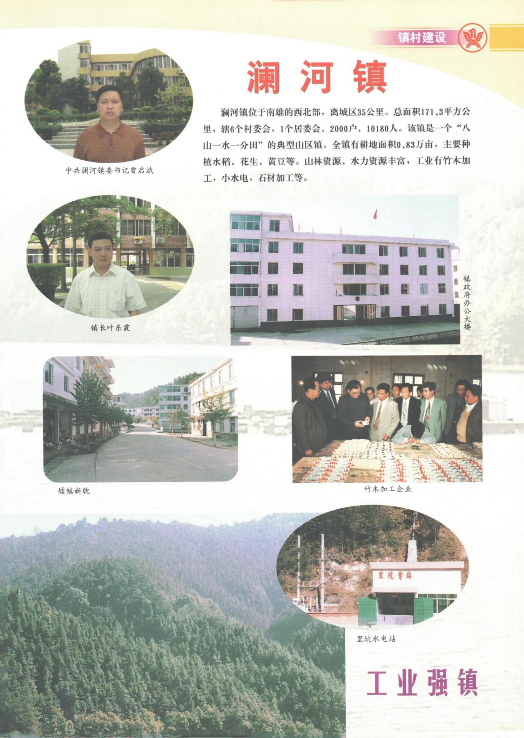

雄州镇
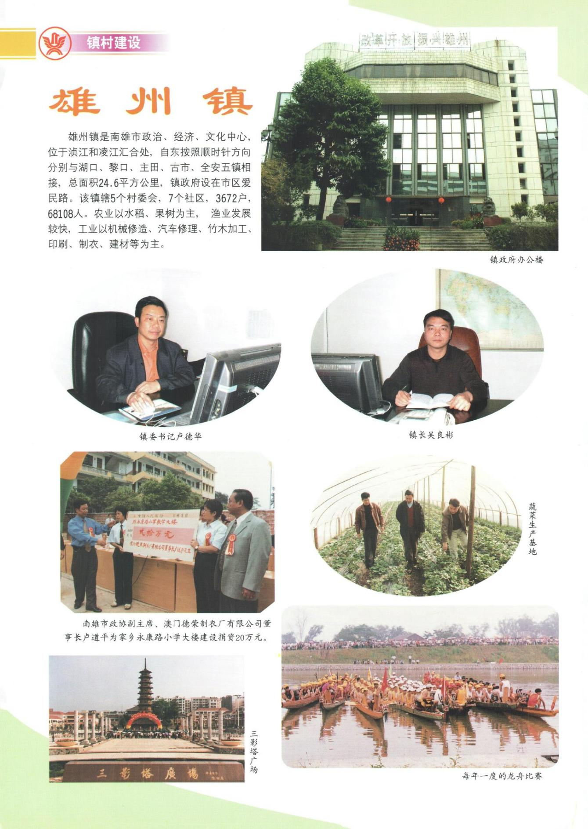

湖口镇
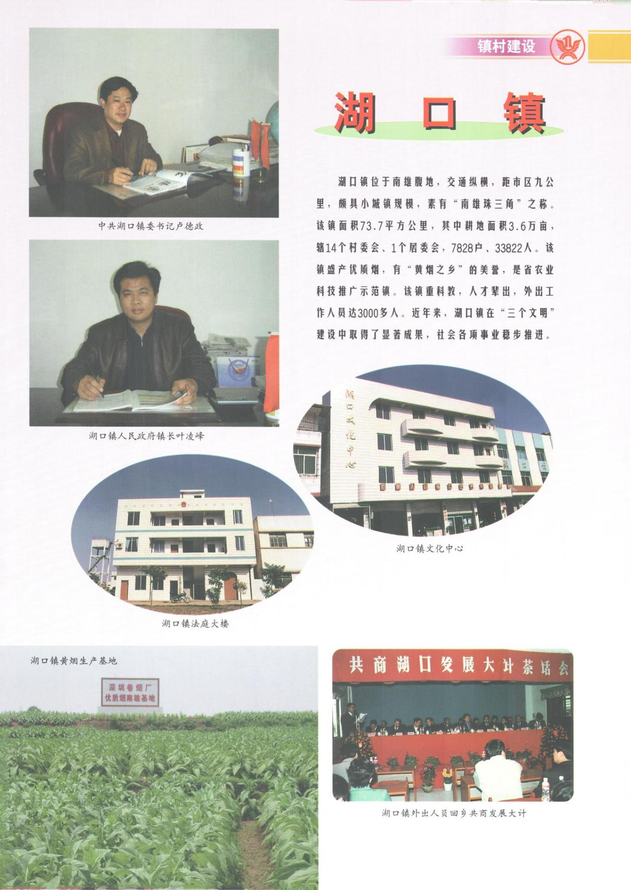

坪田镇
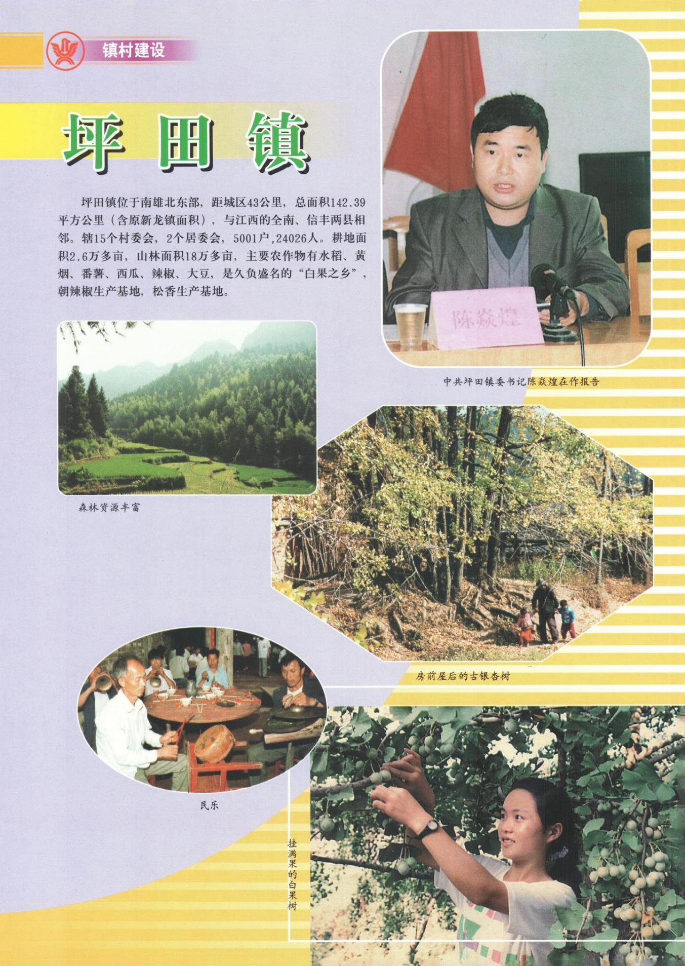

梅岭镇
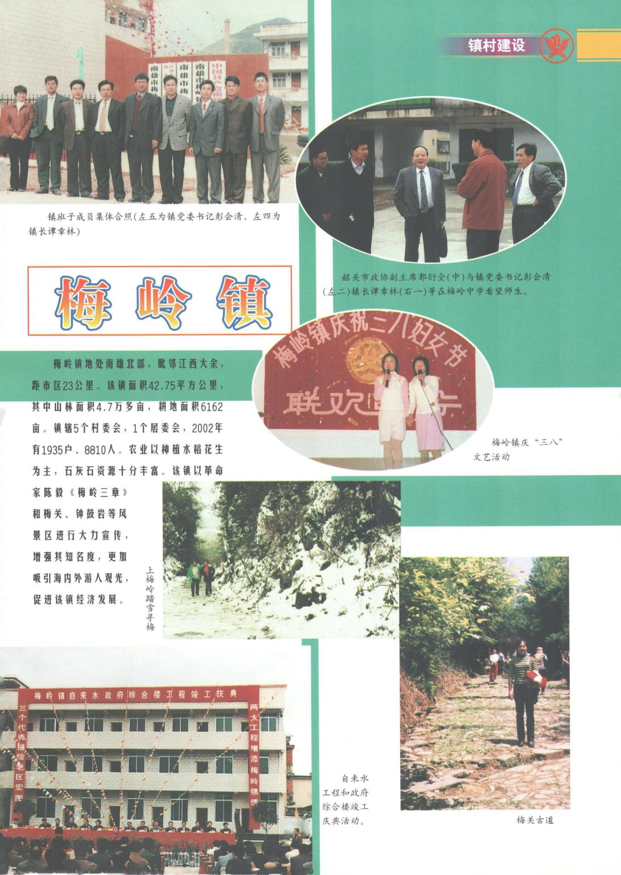

全安镇
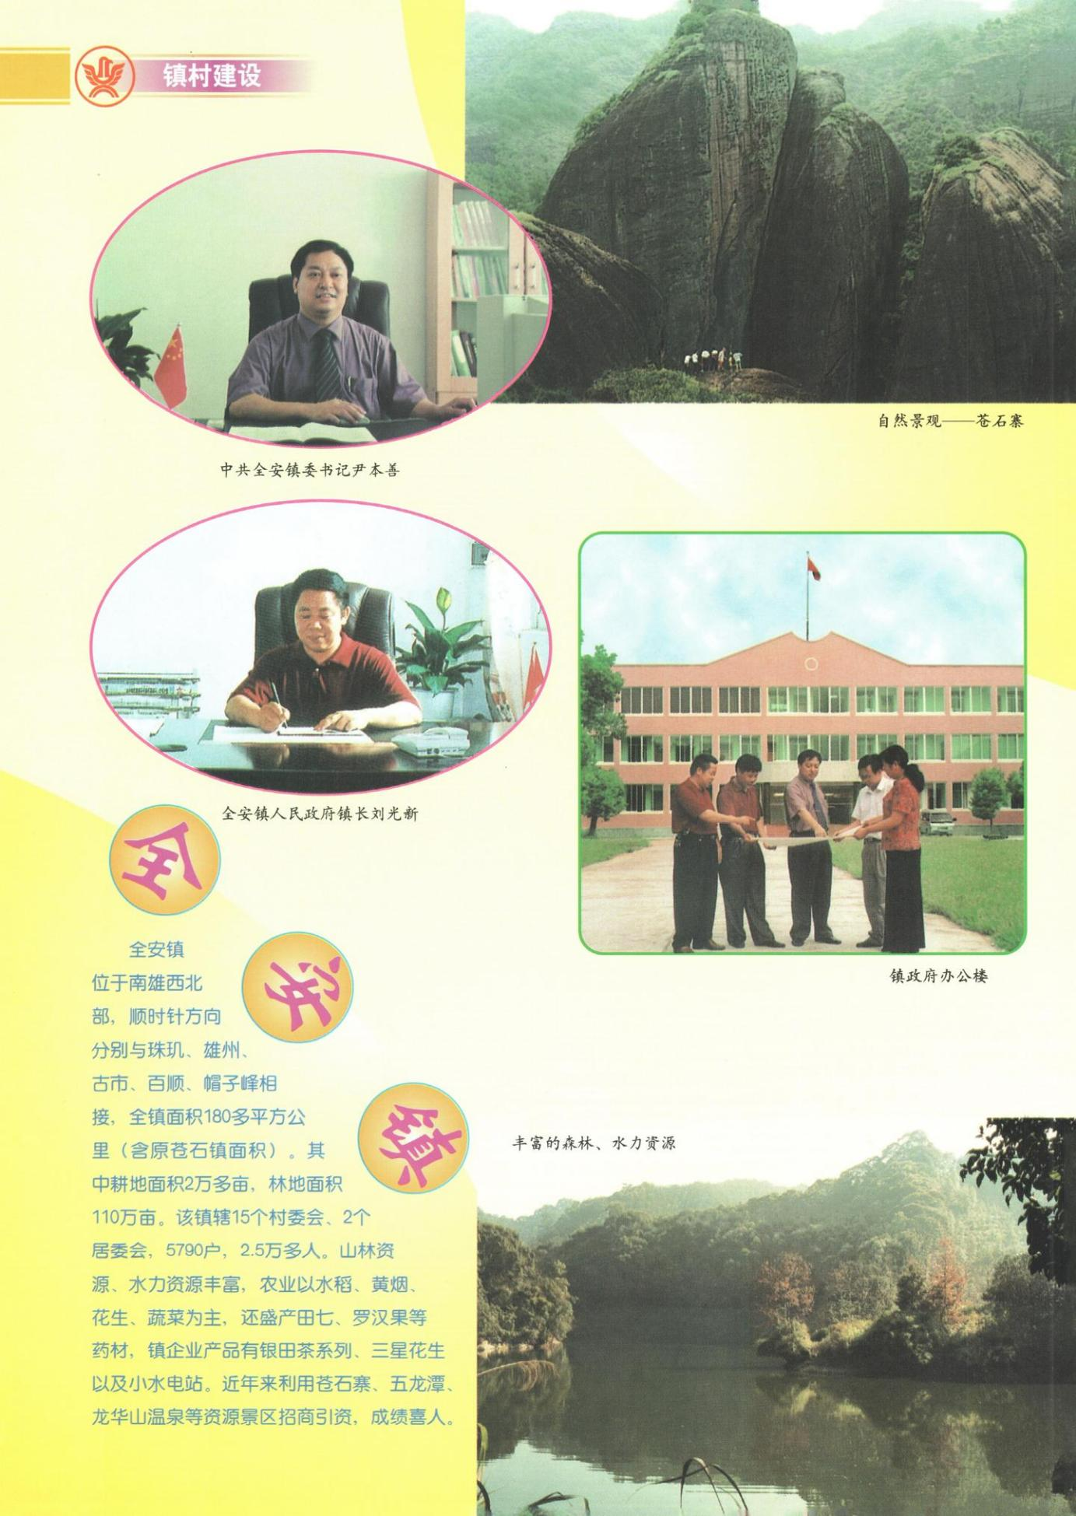

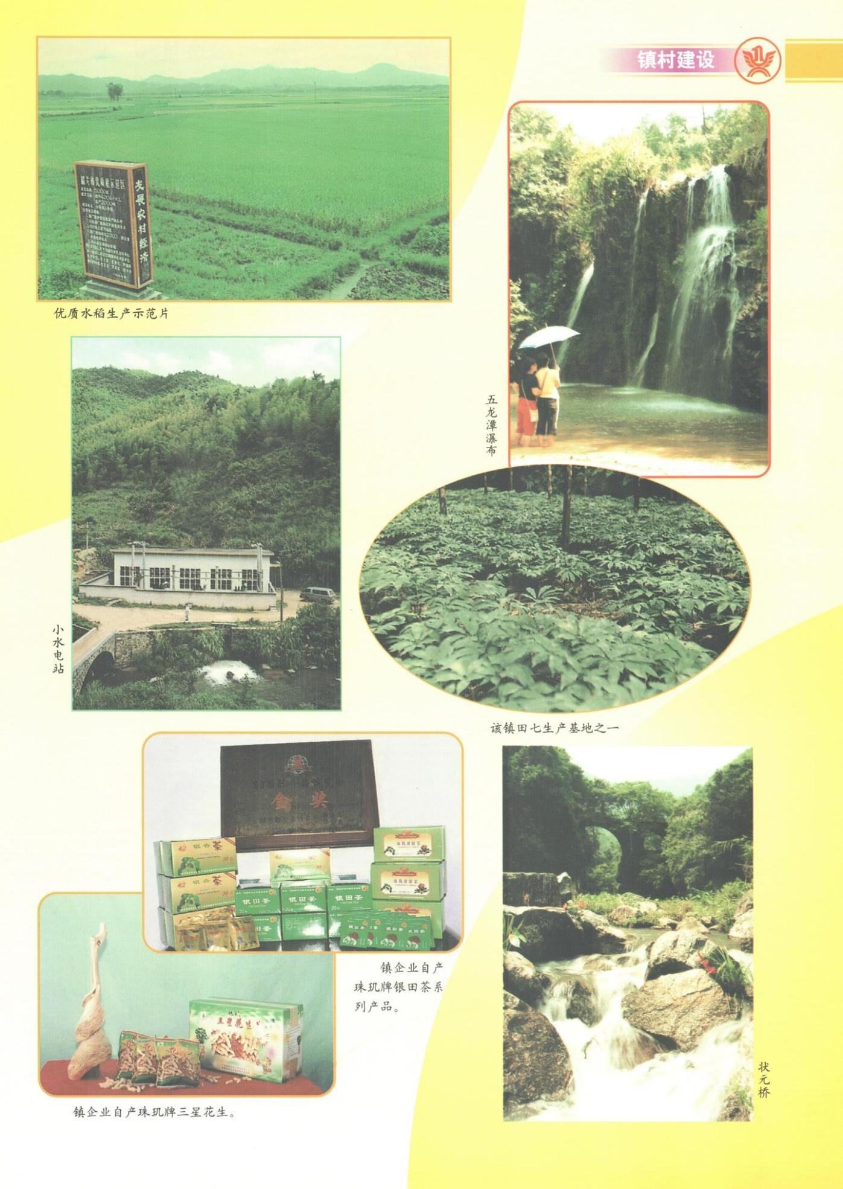

南亩镇
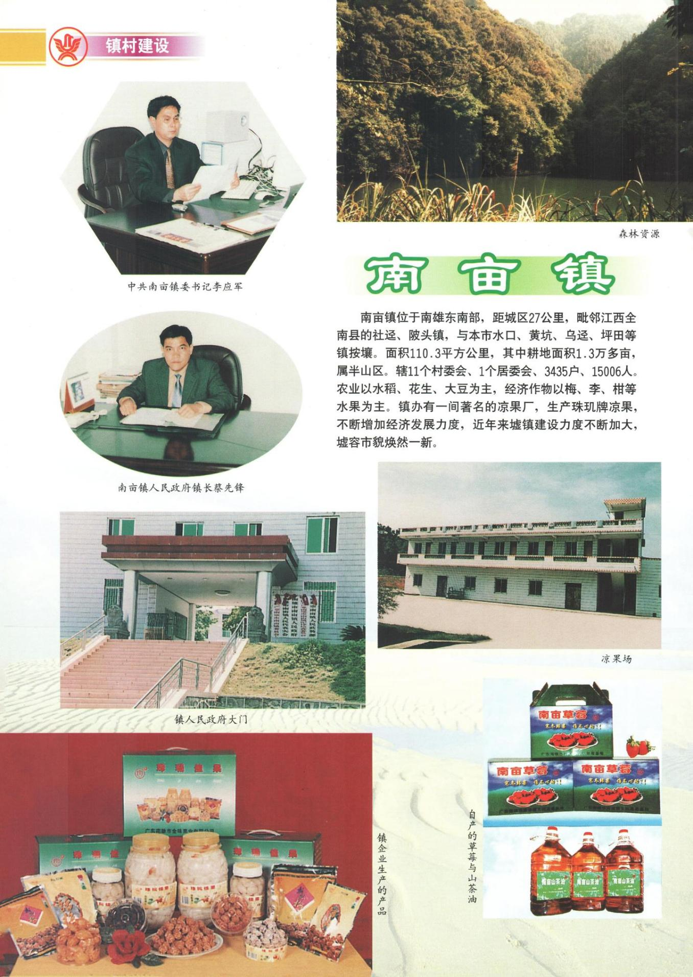

黎口镇
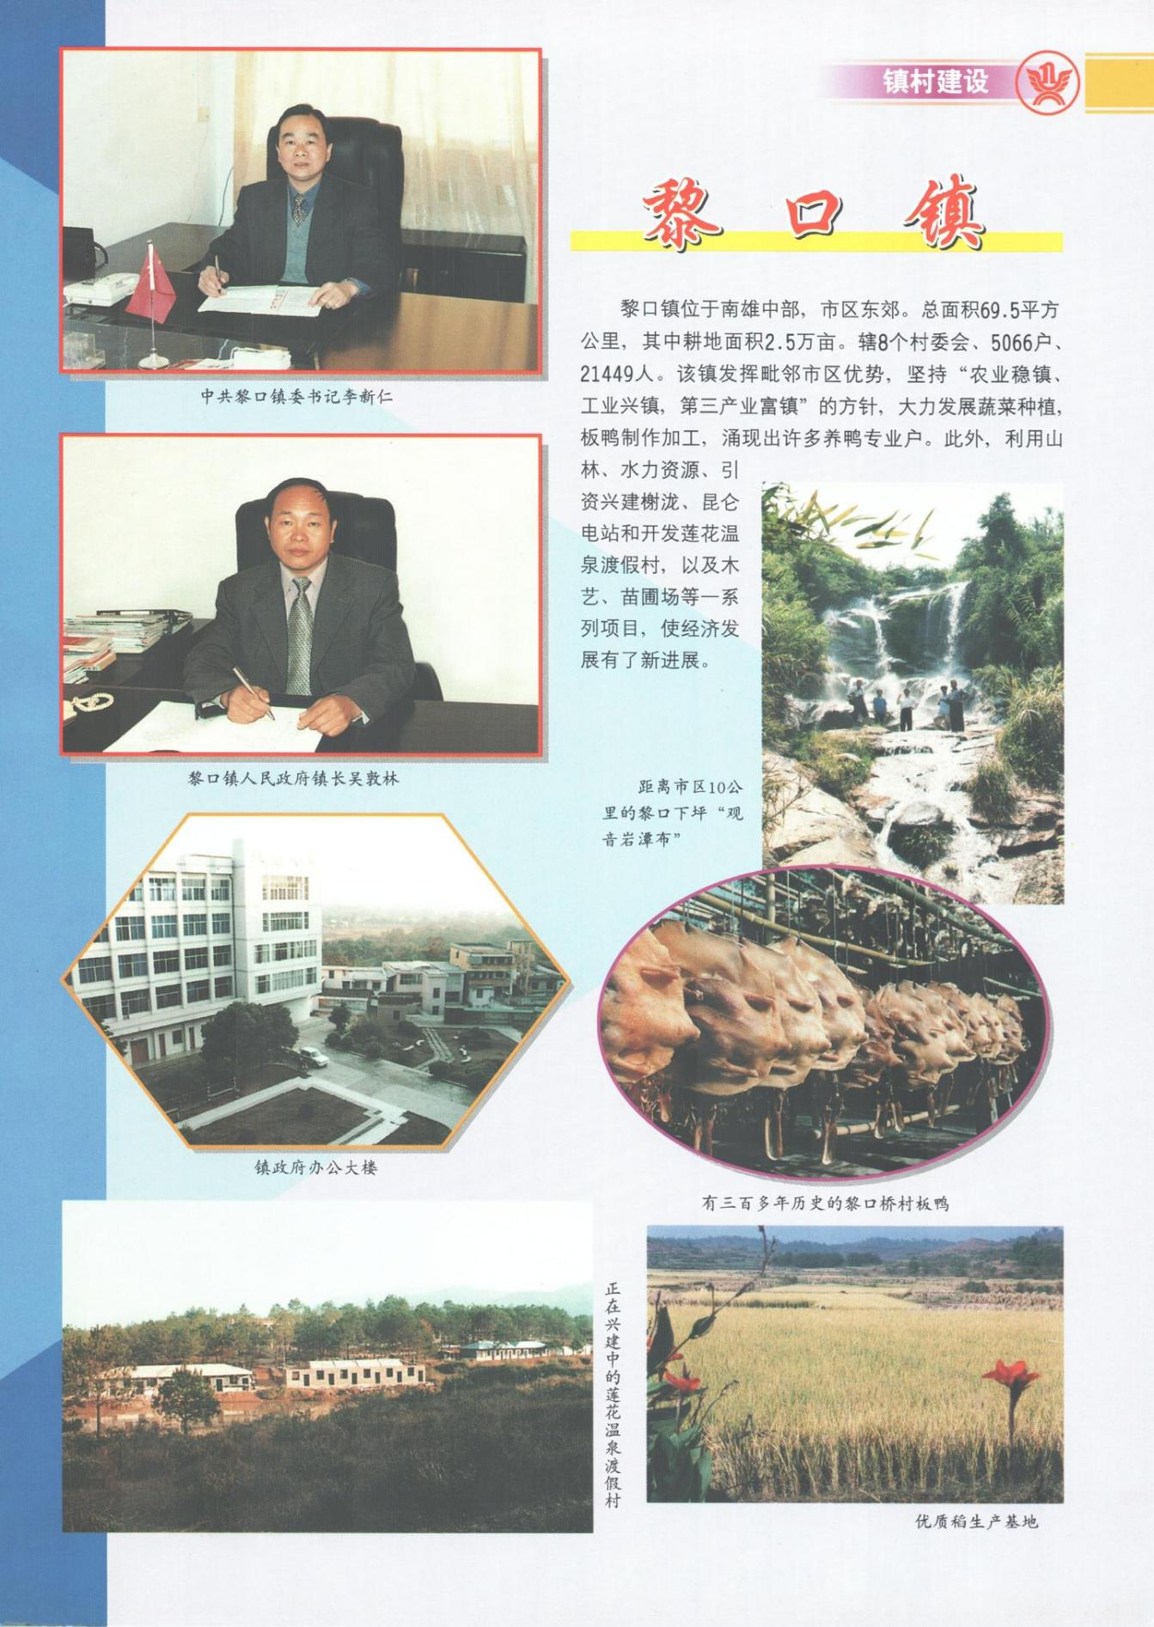

界址镇
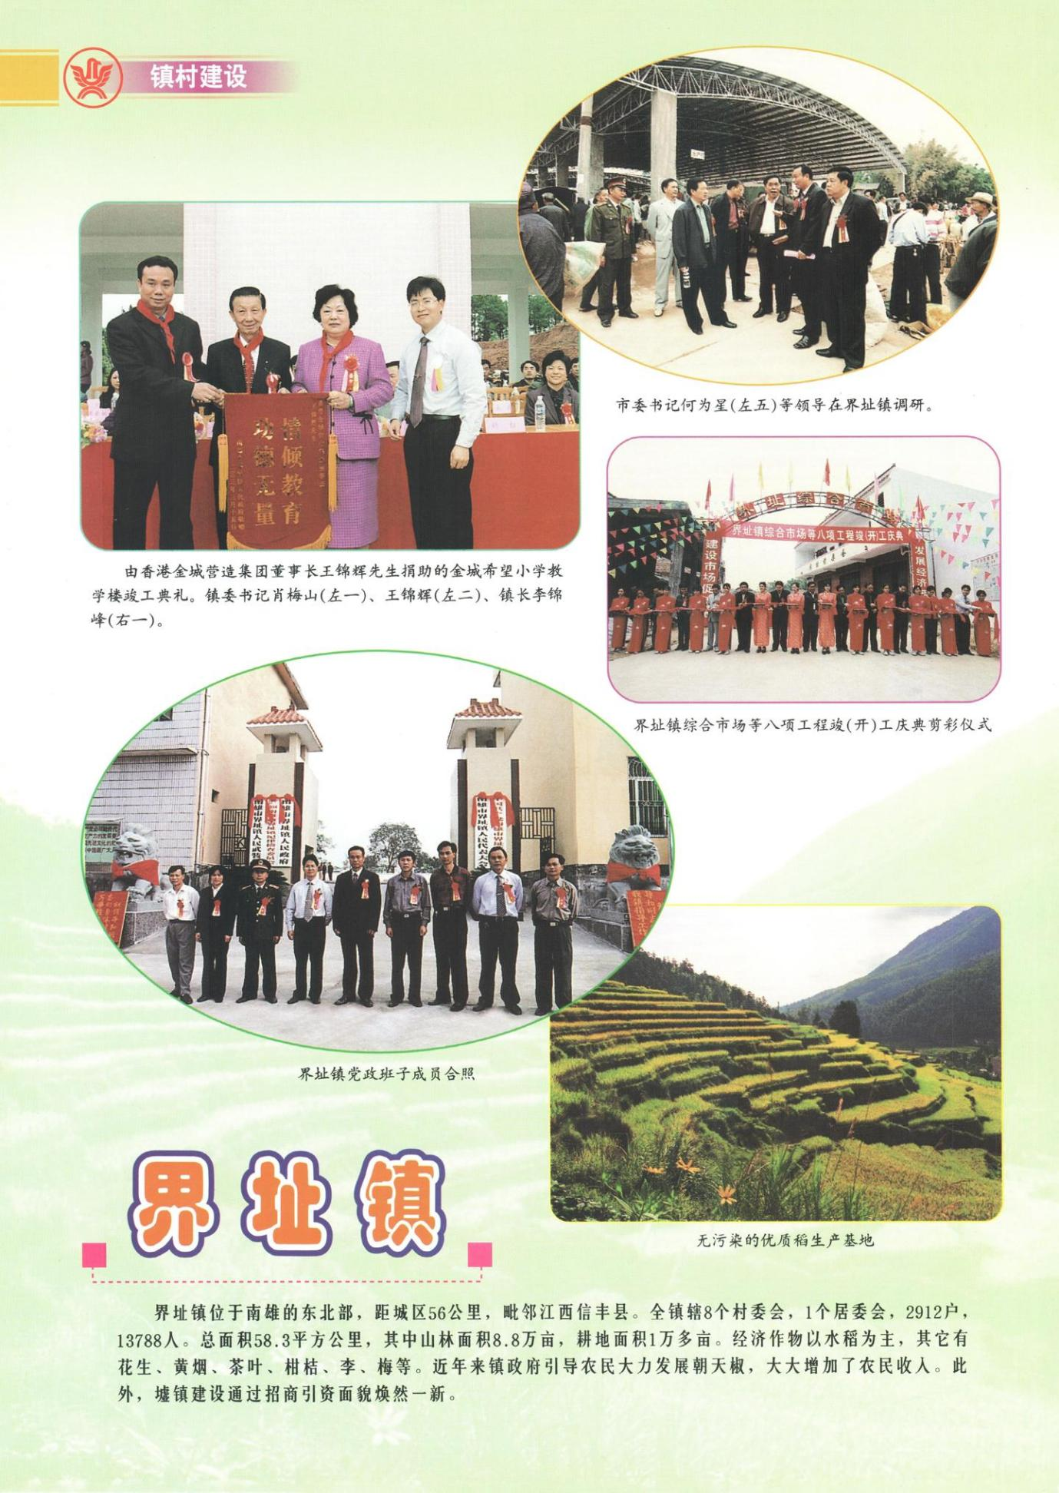

油山镇
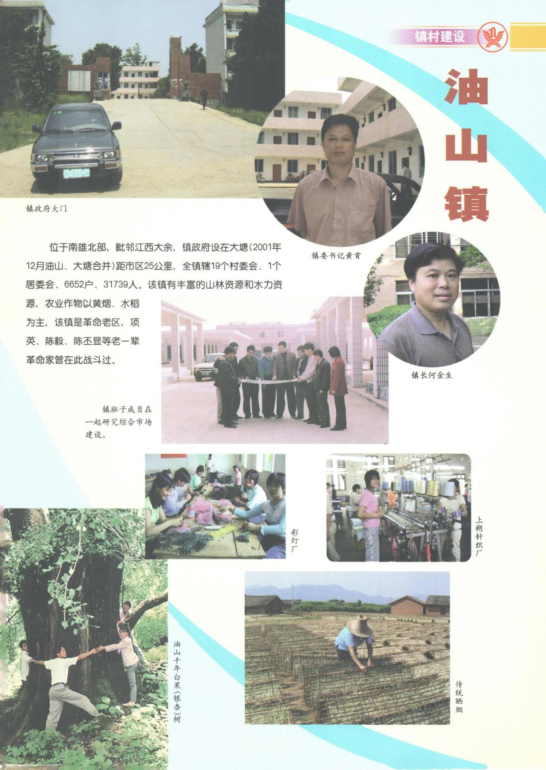

帽子峰镇
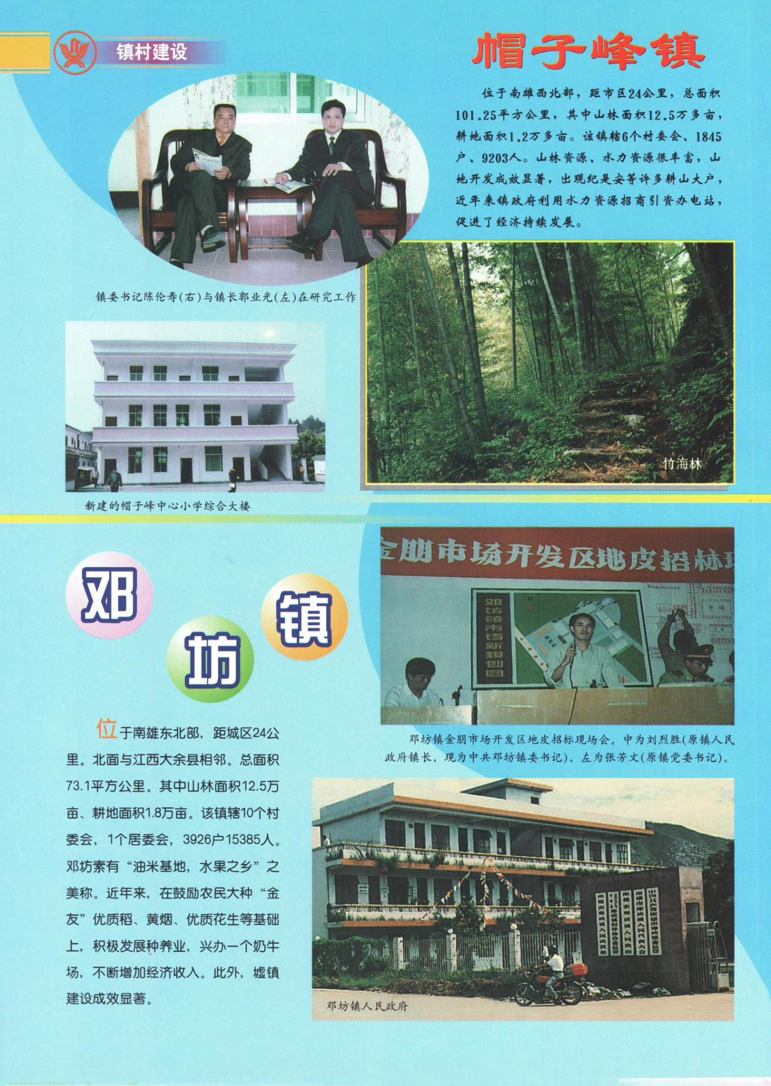

珠玑村
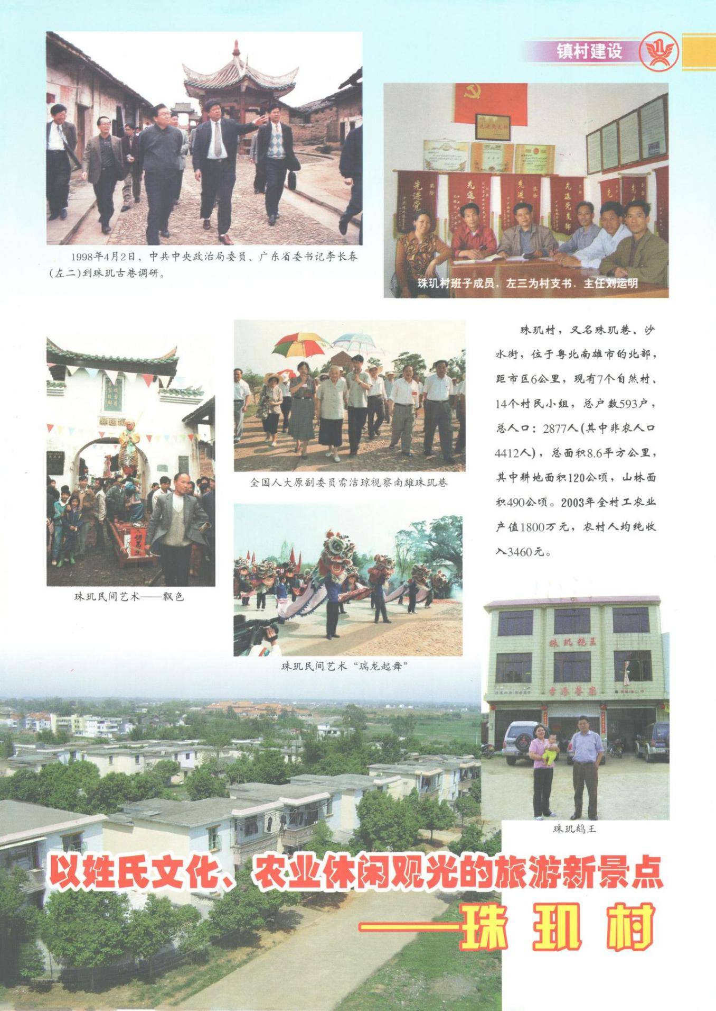

城乡建设
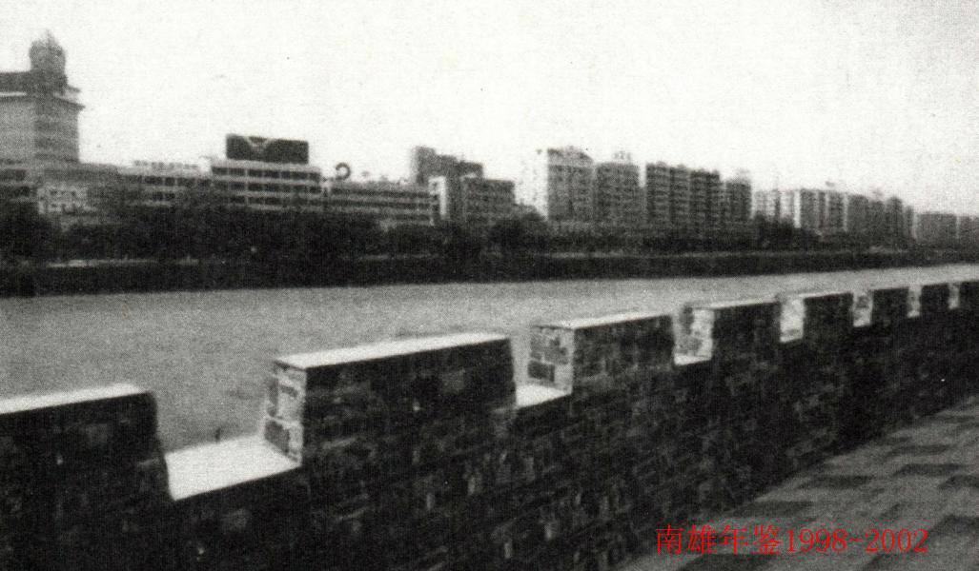
古城流域

城乡建设与环境保护

城乡建设

【综述】
南雄市建设局2002年有干部职工55人，内设机构有办公室、人保股、综合股、建工股、财会股、城市建设规划办公室、城市房屋拆迁办公室、建筑工程安全质量监督站、散装水泥办公室。建设线管单位有环保局、建安总公司、建设开发公司3个科级单位，建设局下属单位有房管所、设计院、市政公司、监理公司、新城建筑公司5个股级单位。建设局长张万勇、康小平，党组书记赖日珍，副局长尹德宏、胡嗣元、黄长江，工会主席陈尚华、朱光兴；环保局长钟光辉，副局长蔡伟庭、傅雨淋、吴世林、刘伟凡、张宗林；建安总公司总经理刘发雄，副总经理何七星，工会主席钟义南、陈逢烈；建设开发公司副经理谢春扬、陈尚华。
五年来，该市建设按照“高起点规划、高标准建设、高效能管理”的要求，着力抓好了城乡规划建设管理工作，建设事业取得了显著的成绩。

【城市建设】
五年来，根据南雄中心城区总体规划的要求，加大规划力度，增加城市建设投入，加快城市建设步伐，使城市建成区面积由原来的8.4平方公里扩大至现在的8.76平方公里。
1.城市规划。为加快实现现代化进程，促进经济健康发展和社会全面进步，原来的中心城区总体规划已不能完全适应南雄市城市发展与建设的新要求，对总体规划调整修订势在必行。为此，市政府特成立中心城区总体规划调整工作领导小组，于2000年3月邀请广东省规划设计研究院对南雄中心城区总体规划进行修编，2002年底完成了修编工作，规划年限为2000—2015年，规划面积23.8平方公里，规划建设2005年人口规模为11万人，2010年人口规模为15万人，2015年人口规模为20万人。新修编的规划确定城市性质为“岭南历史文化名城，粤赣边区的商贸流通中心，生态、旅游中等城市”。编制了城区综合交通规划、公共服务设施规划、城市景观规划、城市绿化系统规划、旅游发展规划、历史文化名城保护规划、旧城改造规划、环境保护规划、环境卫生规划、给水工程规划、排水工程规划、电力工程规划、电信工程规划、防灾规划、无障碍设计等专项规划。五年来完成沿江西路（河滨公园）、繁荣市场小区、八一市场小区、光明小区、金刚小区、水西小岛、金叶花苑、三秀花园小区、仁寿巷步行街小区、银兴花园小区、三影塔文化广场、华瑞花园等小区的规划设计，以及老城青云东西路的改造规划和老城墙的保护规划。
2.城市建设。五年来，该市建设得到较快发展，总投入6.26亿元，建成的项目有：沿江西路长775米路段、S342线4.2公里环城路段、教育路446米路段、繁荣市场、八一市场、黎灿学校、水西小岛防洪堤、三枫栏河闸坝（电站）、河滨公园面积2.3万平方米，新建利民公厕、八一街公厕各一座，以及环城西路垃圾中转站面积227平方米、林荫西路垃圾中转站面积442平方米。铺设教育路、环城西路、沿江西路等路段下水道总长2146米。城市居民居住条件有了改善，至2002年，城市人均居住面积达到16平方米，比1997年增长12%，市政公用基础设施日臻完善，市容市貌有了改观。

【村镇建设】
1998至2000年农村建制镇23个（雄州镇除外），2001至2002年农村建制镇19个（雄州镇除外），原孔江、苍石、大塘、新龙已撤拼至乌迳、全安、油山、坪田等镇，全市共有216个中心村。五年来村镇完成固定资产投资约10亿元。
1.村镇规划。按照小城镇规划建设的要求，全市19个建制镇镇区总体规划已全面编制完成，测量规划新村点16个，测量面积25.25公顷，规划总户数1068户。
2.村镇建设。为加快小城镇建设步伐，村镇建设的重点已转移至镇区上来，按照小城镇发展的要求着重抓了镇区试点，以点带面，重点抓了黄坑、珠玑、乌迳、湖口、古市五个镇的规划建设管理，编制了小区详细规划，并真正做到按规划建设。
3.村镇队伍建设。全市村镇建设管理机构19个，管理人员88人。由于村镇建设管理机构无编制、无经费，管理人员没有相对的稳定，使村镇建设的发展受到一定程度的制约。

【房地产业】
五年来，全市房地产开发企业有3家，建成的商品房、门店、解困房、办公用房等建筑面积21.15万平方米，总投资达1.4亿元。销售面积19.9万平方米，销售总值1.7亿元。

【房产管理】
五年来，办理房产交易727宗，交易面积69734平方米，交易金额9177万元，为国家征收房产税费59.8万元。办理房产抵押贷款2929宗，抵押贷款金额8950万元，受理评估业务130宗，评估金额5675万元。管理公产房1221套，面积约7万平方米，共投入维修费83.7万元。

【建筑业】
五年来，随着南雄经济的增长，建筑业有了很大的发展，形成了一支集开发、设计、施工、装饰、市政建设为一体的施工队伍。全市共有施工队伍17家，从业人员年平均为2808人。其中外地施工队伍14家，从业人员1078人。年平均完成基建投资8099.37万元，年竣工面积为17万平方米。在市建筑企业中，三类企业3家，即：南雄市建筑安装工程公司、南雄市雄州建筑公司、南雄市市政工程公司。
1.施工企业资质。全市建筑施工企业共有17家，其中，该市建筑施工企业有3家，资质为三级。外地驻雄施工企业14家，一级企业有7家，二级企业有4家，三级企业有3家。随着国家新的《建筑业企业资质管理规定》的施行，组织了全市施工企业认真学习有关文件精神，按照新的管理规定，完成了企业资质就位工作。
2.施工企业管理。按照上级有关规定，对全市建筑市场进行了清理和整顿，严格建筑市场的准入和清出制度，规范了建筑市场各方主体行为和完善了一批管理机制。把好外来施工企业注册关、招标投标交易关和施工许可证关，有效地遏制了工程转包、违法分包和“挂靠”的现象。
3.工程质量和安全管理。五年来，该市一直把工程质量和安全生产的管理作为工作的中心和重点，工程质量检查和安全监督贯穿于日常工作当中，建立起以质量为中心、以安全为保障的良好氛围，进一步整顿和规范建筑市场秩序，强化工程质量安全监督，每年将组织设计、监理、建工、质监等有关部门对全市在建工程进行质量安全大检查，对发现的问题及时整改，消除了质量和安全隐患，确保了工程质量和安全。
4.建设科技情况。根据国家建设部和省建设厅的部署，建立了建筑企业项目经济信用档案，网上报送和网上核验制度。
5.教育培训情况。五年来，建设局非常重视建筑行业专业技术人员送培、再教育工作，组织全市161个专业技术人员参加了《工程建设标准强制性条文》学习班，还举办各施工企业负责人、项目经理26人参加的业务培训班，提高了他们的业务水平。

环境保护

【简述】
五年来，南雄环境污染和生态破坏得到了有效控制，瀑布水库水质达到国家地面水环境质量一类标准，城市大气总悬浮微粒、二氧化硫、氮氧化物的日平均浓度分别不超过0.099、0.009、0.016gm/Nm3，噪声不超过52.6分贝。

【环境保护目标落实情况】
1.饮用水源保护。1998年9月，省政府批准瀑布水库为饮用水源一级保护区，取缔了水库周围5公里范围和水库出水口至市区供水的引水水渠两侧500米内的污染源，设立了环境保护标志牌。2000年3月完成了瀑布水源入城引水渠道封闭工程，确保市区居民饮水质量。
2.大气环境保护。认真贯彻执行《韶关市污染物总量控制分配指标》，实施排污许可证制度，使废气中的烟尘、二氧化硫、粉尘分别削减在40%、20%、70%以上，并通过调整改善城市能源结构，大力推广使用液化气，使城市居民生活的气化率有了较大提高。
3.噪声污染控制。加强了建筑工地、商业娱乐、工业企业噪声的管理。1999年2月，全市建筑工地噪声实行了排污申报登记管理制度，开征了建筑噪声超标排污费，并取缔了6个噪声扰民项目，禁止了19个饮食娱乐单位的噪声污染，有15个噪声项目列入“三同时”管理。

【城市环境综合整治情况】
五年来，南雄环境综合整治定量考核结果，都排在韶关市前三名。
2001年建立了烟尘控制区和噪声达标区。对88个排污单位进行了污染整治，有的单位还下达限期治理通知，确保了主要污染物的排放总量控制和达标排放。同时，结合创建文明卫生城市，对城市环境实行统一监督管理，努力为广大市民创造地绿、天蓝、水清的优美环境。主要建设工程简介

【沿江西路建设】
市委、市政府为解决水上村居民的住房困难，同时根据城市发展的需要和城市总体规划的要求，决定从1997年10月开发建设沿江西路，该路总长980米，设计道路宽32米，是新城东西走向的主干道，至2002年，已投入资金3167.45万元。完成了以下主要工程：①完成了全长980米的浈江河南岸青云桥至河南桥河堤挡土墙工程。②全面完成208户6栋水上新村解困房和附属工程设施。③完成了贮木场搬迁安置和征地工作。④完成了长1400米的下水道及排水沟、检查井、雨水井等市政配套工程，铺设长730米的混凝土路面。完成河滨公园各种景点设施和草地的种植，新种绿化树木3.22万株。⑤投入资金250万元安装路灯69座，河边亭园灯85座。
这一条贯通东西走向的主干道，以及具有岭南特色的沿江建筑群，已成为美化、亮化雄州的一道亮丽彩虹。

【繁荣市场改造建设】
繁荣市场占地面积约3500平方米，是市区容量最大的肉菜供应市场，长期承担下城区广大居民的肉菜供应，但市场交通不便，市场容量早已超负荷运作，严重影响了繁荣路段的交通和城市市容市貌的整洁。随着南雄经济的发展，人们生活水平的不断提高，市民对城市环境的要求越来越高，因此，改建繁荣市场已显得刻不容缓。1998年7月动工改建，至2002年全面竣工。
改造好的繁荣市场占地面积约9000平方米，四边道路环绕，北临繁荣大道，南边为新规划的13米宽商业大街，东设9米宽商业步行街，西建18米宽大道，交通四通八达。市场设计为九层综合楼宇，一、二层为贸易市场，市场内四周及临街面设商业门店，市场扩容后面积达6050平方米，三至九层为十栋住宅楼，建有156套住宅，改建工程总建筑面积12800平方米，工程建设总投资约2400万元。由市建安总公司全额投资改建开发，建好后的繁荣市场是集商业贸易、商品住宅于一体的多功能现代化建筑群体。

【八一市场改造建设】
原八一市场位于老城区宾阳路，占地面积800多平方米，是市区第二大肉菜市场，长期承担上城区广大居民的肉菜供应。随着经济的快速发展和老城改造建设的需要，原来狭小的市场越来越不适应市民对城市环境卫生质量的要求。因此，市委、市政府决定2000年初改造建设八一市场。至2002年底止，改造工程基本完成。改造后的八一市场占地3.9万平方米，分为八一农贸市场和综合批发市场。共有商业店铺400多间，建筑面积约1.2万平方米；规划35栋商住楼，住宅总面积8.9万平方米；新建道路面积1.4万平方米，总投资8000万元。新建八一农贸市场占地0.9万平方米；首层为农贸市场，面积0.64万平方米；周边及临街面为商业店铺，二至八层为八栋住宅楼，有192套住宅。综合批发市场占地041万平方米。批发市场的主干道与国道G323线市区段接通，交通十分便利。八市场的改造对老城区的排水系统、交通道路、环境卫生的改善起到了积极的推动促进作用。

【莲开净寺工程】
该工程于1996年11月8日在市南郊一公里处，即明代念纯大师创建的莲社庵废址上重建。发起人有深圳弘法寺、丹霞山别传寺、湖北黄梅四祖正觉寺、新州报恩寺主持及禅宗高僧上本下焕老和尚等人。在工程建设中，得到香港周慧转、朱家华，深圳洪居士、郭元通、刘灿南及社会各界善男信女的热心资助，共融资2500多万元，建筑面积达7000多平方米。至1999年12月全面竣工，该寺建筑风貌，以古建筑和园林建筑融为一体，继承了仿宋古建筑风格和佛教文化特征，雕梁画栋，飞檐斗拱，庄严古朴，布局合理，是粤北最大的尼众丛刹。中国佛教协会会长赵朴初先生亲自在该寺山门两则题字：“庄严国土，利乐有情”。

【黎灿学校】
黎灿学校创办于1999年9月，是一所由黎灿先生捐资300万元，市委、市政府及干部职工筹资800多万元建造的崭新学校。学校建有36间课室的三层教学楼与功能室齐全的五层综合楼各一幢，建筑面积6800多平方米，学校总占地面积18万平方米。目前，全校一至六年级共36个教学班，学生2000多人，教职员工99人，学校布局合理，育人环境幽雅，教育教学设施设备齐全，是一所基本具备现代化标准的规范化学校。2002年5月，该校被评为“省级学校”。

【城区防洪堤建设】
为彻底整治市区历年洪涝为患的局面，市委市政府积极向上申报改造项目，争取资金，在国家计委、水利部和解放军总参谋部等关心支持下，该市以五十年一遇为标准制定的城区防洪堤建设方案才得于实施。1998年至1999年，完成了水南村及沿江路河堤工程；1999年至2000年完成凌江改道和羊角大桥工程；2001年完成了水西环岛河堤和三枫闸坝工程；2002年完成了楠木、三枫及田边水村河堤工程。4年来共筑河堤278公里，新开凌江河道1.76公里，疏浚河床134公里，完成土方200万立方米，石方31万立方米，混凝土1万立方米，总投资8600万元。
城区防洪堤的建成，既解城区人民洪涝灾害，亮丽了雄州，又为水西小岛扩展市区规模打下了良好基础。

【湖口镇农贸市场】
湖口农贸市场位于省道S342线和县道湖珠路、湖南路交汇处，距南雄城区仅9公里。
1998年冬，湖口镇党委、政府为彻底改变原湖口市场简陋、狭小的面貌，制定了“巧借城区兴商贸，打好小城镇建设战略牌”的工作方针，走“让地生财、流动发展”的筹集资金的路子，投资300多万元，于1999年5月动工兴建农贸市场，2000年12月份竣工，建成集商、工、住为一体的规划科学、布局合理、功能齐全、繁荣活跃的农村商贸中心。该农贸市场总占地面积15000平方米，建有市场棚两个、公厕及停车场等配套设施。

【黄坑镇商贸城建设】
1999年冬，黄坑镇与澳门知名人士卢道平先生和小城镇建设开发公司合作，兴建黄坑商贸城。到2002年止，已投资1500多万元，完成项目有：①商贸城内24间店铺和130套商住楼房建设；②400米的河堤护墙；③8米长的市场大桥；④占地7600平方米的两个农贸市场，内设300个档口；⑤2万平方米的河边公园；⑥三大停车场以及商贸城各项市政配套公共设施。

社会生活
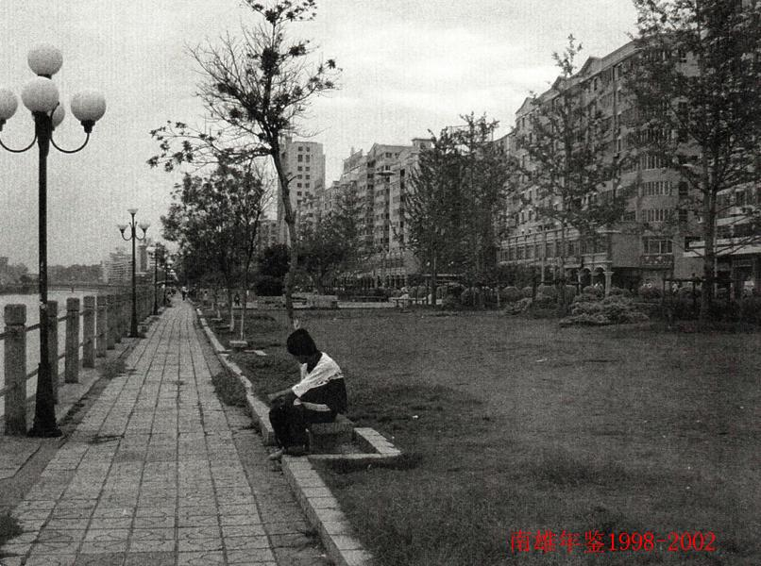
沿江西路

计划生育

【计划生育领导责任制得到落实】
五年来，市成立了由市委书记任组长的计划生育领导小组，完善了各级党委政府人口与计划生育目标管理责任制、计划生育综合治理责任制，实行了“一票否决权”和“一证否办”制度，计划生育工作在各级党委政府的直接领导和各部门的密切配合下，成为齐抓共管的工作。

【计生基础设施建设进一步完善】
抓好计生硬件建设工作，五年来，重点抓好了计生基层基础设施建设和工作重心下移到村工作，全市各村都成立了计划生育办公室、兴建和完善了村计生办公大楼179个，特别是2002年，投资800多万元新建了村计生办公大楼80个。各镇、村按要求建立了计生“三栏二室一校”。进一步完善了镇、村技术服务网络建设，各镇服务所全部配备了波姆仪、人流机、化验等设备，开展了上环取环、查环查孕、妇科普查等计划生育手术临床业务。各村还设有计划生育服务室，配备了B超床，药具柜等设备。通过验收，该市的乌迳、珠玑等2镇的服务所被韶关市评为甲级服务所，界址、湖口、主田、古市、澜河、百顺等6镇的服务所被评为乙级服务所，坪田、油山、邓坊、黄坑、梅岭、水口、南亩、江头、黎口、全安、帽子峰、雄州等12个镇被评为丙级服务所，全市形成了以市计生服务站为龙头的计生服务网络。抓好了计生队伍建设，2001年秋，进行了机构改革，通过竞争上岗，分流47名文化素质和业务素质偏低的人员。2002年，通过公开招考，聘任了4名国民教育大专以上学历的公务员充实到镇计生队伍中，向社会公开招聘了16名医技人员并从卫生系统调入3名医生到镇计生服务所，充实镇计生医技力量，向社会公开招聘了228名村计生专干，通过公开招聘和调入，初步建立了一支较完整的镇、村计生队伍。全市20个镇计生办都配备了电脑，实行了计算机单机运行。

【坚持“三为主”工作方针】
坚持以宣传教育为主，避孕节育为主，经常性工作为主的“三为主”工作方针，各镇以婚育学校为阵地经常开展计生政策、科学知识宣传和青春期、新婚期、孕产期、育儿期、更年期等“五期教育”。有计划生育专用的宣传栏，定期编写配合宣传。避孕节育措施坚持孩上环，二孩结扎的政策，严格控制多孩出生。1998至2002年已婚育龄夫妇综合节育率分别为88.94%；90.52%；90.58%；8988%；89.45%；坚持每季度一次的查环查孕活动，实行持证生育，计划外怀孕落实补救措施。严格控制计划外生育，人口计划抓得更落实。1999年，将市直机关（企、事业单位）的计生工作全部划归雄州镇管理，实行属地管理制度。对流动人口实行严格管理，外出经商、务工的一律要办理计划生育证明，流入本地的人员建立卡册表登记，定期查证验证，计划生育做到常抓不懈，在抓好经常性工作同时，每年组织三、四次计划生育集中服务活动，重点解决一些经常性工作中存在的问题。开展了“计划生育合格村”、“先进村”和“模范村”等“三村”活动。积极稳妥地推进了计划生育“三结合”工作，推行计划生育工作与发展经济相结合，与帮助农民勤劳致富奔小康相结合，与建设文明幸福家庭相结合的发展新路子。计划生育协会充分发挥了群众组织的功能作用，积极发动群众支持参与“三结合”活动，2002年，全市各镇已有“三结合”示范点308个，“三结合”活动稳步发展。

【人口计划完成良好】
全市控制了人口增长，提高了计划生育水平，人口计划完成良好。1998年至2002年全市出生率分别为14.80‰、12.17‰、10.46‰、10.84‰、11.51‰；计划生育率分别为：86.98%、90.12%、92.29%、92.98%、91.54%；自然增长率分别为：8.22‰、6.29‰、4.63‰、5.07‰、5.83‰。

【领导名录】
局 长：姚仁钰
副局长：巢文花、廖贤光、张朝璟

民政

【概况】
2002年，南雄市民政局内设办公室、救济股、优抚股、社会事务股、基层政权股五个股室，核定局本部行政编制12人，后勤编制1人，直属管辖殡葬管理所、烈士陵园管理所、军队离退休干部管理所、福利彩票发行中心、老龄委办公室、民间组织管理中心、社会捐赠接收站、社会福利院8个正股级事业单位。局长曾涛（1998~2001），徐昌福（2001年12月上任）；副局长叶呈胜、李卫国、曾汉新。五年来，民政局认真落实“三个代表”重要思想，认真开展基层政权建设，加强殡葬执法力度，提高优抚对象补助标准，加强救灾救济和“低保”工作，促进了民政工作的全面发展。

【基层政权建设】
1998年，市镇二级分别成立理顺农村管理体制领导小组和办公室，从市机关抽调近百名干部组成工作组分赴各镇指导村委会的直选工作。经过严密组织和依法选举，全市221个管理区改为村委会，村委会干部全部群众直选，直选出960名村委会干部。村委会干部直选后，民政局会同组织部门举办了第一届村委和支委会干部的培训班，并帮助各村委会建章立制。2001年根据上级政府的要求和当地的实际情况，开展了部分镇的撤并工作，撤消大塘镇，将原大塘镇和油山镇的黄地、大兰、莲山、坪田坳、坪林村委会合并为新的油山镇，镇政府所在地设在原大塘镇政府所在地，将原油山镇的兰田、益田、茶头背、上湖四个村委会划归邓坊镇管辖。撤消新龙镇，将新龙镇并入坪田镇，镇政府所在地设原新龙镇政府所在地。撤消苍石镇，将苍石镇并入全安镇。撤消孔江镇，将其并入乌迳镇，撤并工作完成后，全市由24个镇降为20个镇。2002年，第一届村委会届满换届，在市镇二级政府的努力下，顺利完成了换届任务。

【社会救灾救济和最低生活保障】
1998年以来，全市发生大小不同的自然灾害3次，累计农作物受损20多万亩，倒塌民房495间，死亡3人。灾情发生后，民政部门积极组织救灾救济工作，累计发放救济粮300多吨，救济衣物1万多件，安排救灾救济款200多万元。五年全市累计发放最低生活保障资金400多万元，享受“低保”照顾人数累计11000多人，困难家庭的基本生活得到保障。

【婚姻登记工作】
五年来，民政部门认真贯彻《婚姻法》及其实施细则，坚持依法登记，认真查处事实婚姻和搭车收费等违法行为。五年间共办理婚姻登记15000多对，查处违法婚姻行为25宗。

【殡葬改革】
大力开展殡葬改革宣传，加强殡葬执法和殡葬硬件设施建设，新建了告别厅、骨灰楼和火化车间，安装了2台燃油火化炉，对殡管所进行了美化绿化。五年来共火化遗体4000多具，火化率达到40%，查处违法殡葬行为38宗，其中起棺火化21宗，没收了大批丧葬用品，促进了殡葬改革的发展。

【优抚安置工作】
民政部门认真贯彻优抚安置政策，积极为安置对象和优抚对象解决实际问题。五年间三次提高优抚对象优待标准，使800多名优抚对象优待标准普遍得到提高，其中孤老烈属每月能领到280元，红军失散人员每月155元，病故军人家属每月230元。2002年民政部门进行了安置工作改革，对城镇退役士兵不进行工作安排，而改为对其进行一次补助，鼓励其自谋职业，士兵每人补助8000元，复员军官12000元，转业军官16000元，2002年54名城镇退役士兵全部实现自谋职业。五年间累计开发军地两用人才190多名。

宗教
1998年至2002年，南雄有天主教、基督教、道教、佛教等四大宗教组织，宗教事务由市人民政府民族宗教事务局依法管理。五年来各教都制定了爱国守法公约，活动管理规定，会员守则等，宗教活动步入依法管理、依法活动的轨道。天主教活动场所主要有黎口、荆岗2处；基督教活动场所有洋汾水路口；佛教活动场所有万善庵、莲开净寺、六祖寺、沙水寺等；道教活动场所有钟鼓岩洞真古观和梅关夫人庙等。
1998年以来，该市有合法宗教活动场所6个，教职人员120人。2000年，南雄市政府礼请上本下焕老和尚为莲开净寺方丈，重建了莲开净寺。2002年以来，上本下焕老和尚筹集资金1.5亿元重建珠玑沙水大雄禅寺，大雄禅寺将于2004年10月份开光。

各镇建设
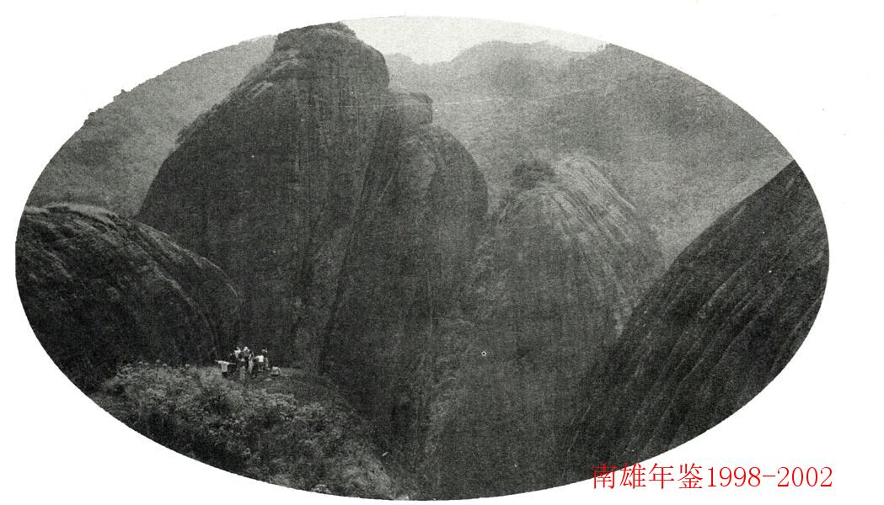
苍石奇谷

界址镇

【概况】
界址镇地处南雄市的东北部，属于革命老区镇。距南雄市区56公里，毗邻江西省信丰县的正平镇、万隆乡。全镇辖8个村委会和1个居委会，67个村民小组，2912户，总人口13788人，总面积583平方公里，耕地面积10322亩，山林面积88万亩。有畲族213人分布在马芫村委会。2002年农村经济总收入6775万元，比1997年增长22.27%。

【农业】
界址镇大部分地区属于半丘陵地带，农业以种植业为主，主要经济作物有水稻、花生、大豆、蕃薯、荞头、辣椒等，主要盛产指天椒（俗称“霸王辣”），种植面积达到3000多亩。2002年水稻总产达到6885吨，比1997年增长2.6%；花生总产777吨，比1997年增长83.7%；大豆总产328吨，比1997年增长13.3%；生猪饲养5200头，出栏3628头，耕牛存栏2122头，三鸟饲养41010只；水产品总产量558吨，比1997年增长40.9%；其他各种农作物也获得了较好的收成。

【林业】
在巩固绿化达标成果的基础上，积极开展林业二次创业；规划生态公益林面积27000多亩；切实加强林政管理，五年来没有发生山火，有效地保护了森林资源。

【国土】
认真宣传学习贯彻新《土地管理法》，五年完成建设用地审批手续366宗，规划建筑用地47820平方米，严肃查处违法用地，完成了界新公路界址段、省道S342线界址段以及界址至汾水垇公路水泥路面的改造建设。

【乡镇企业】
积极培植资源，培育新的经济增长点，狠抓“三高”农业，办起了牛头坑百亩白果场和樟岭垇千亩油桐基地。2002年该镇乡镇企业有360个，从业人员960人，总产值3986万元，比1997年增长102.1%。

【民兵武装】
切实加强兵役登记，贯彻《兵役法》，组织民兵训练，抓好征兵工作，五年共输送了18名合格青年到部队服役，较好地完成了征兵任务。

【计划生育】
切实抓好《人口与计划生育法》的贯彻落实，提高镇村“三为主”工作水平，确保计生工作重心下移到村到户。2002年，该镇计划生育率达到90%以上，人口自然增长率控制在6.83‰以下，人口出生率控制在12.94‰以下。

【财政收入】
2002年该镇财政收入42万元，比1997年增长31.3%。

【农村人均纯收入】
2002年该镇农村人均纯收入3593元，比1997年增长35.3%。

【居（农）民储蓄存款】
2002年该镇居（农）民储蓄存款达到1300万元，比1997年增长25%。

【社会治安综合治理】
全面推行执法责任制，完成了“三五”普法教育。落实了安全生产责任制。殡葬管理成效显著。依法治镇工作不断深入人心。积极开展“严打”，加强联防群治，没有发生群众械斗事件，大力扫除社会丑恶现象，刑事案件大大减少。

【交通邮电通讯】
该镇8个村委会都已开通了公路，省道S342线穿过该镇，至2002年，全镇装有程控电话713部，手机基站也已建成，邮电通讯事业有较大发展。

【文教卫生】
文化事业坚持面向农村，有线电视覆盖全镇。全面推进素质教育，完成了崇化、界址、大坊薄弱学校的改造，适龄儿童入学率达98%以上。糖丸普服率和“四苗”接种率均达到100%，农村合作医疗管理工作全面铺开，初级卫生保健事业不断完善。

【墟镇建设】
以抓好商业一条街为主线，实现楼房化、抓好配套建设。投资近3万元，更新改造了墟镇用电线路；多方筹集资金，铺设了墟镇街道水泥路面；投资4万元安装了墟镇路灯，并成立了墟镇环卫管理工作小组，雇请了专职清洁队伍定时打扫卫生和清运垃圾，镇容镇貌大有改观。

【社会福利事业】
投资30多万元，兴建了成人文化中心学校；争取上级拨款，全面实现了村级办公楼房化；引进资金60多万元，兴建了大坊小学教学大楼；投资50多万元，兴建了镇文化大楼和改善政府院内环境；引进资金160多万元，兴建了界址农贸市场；争取市民政部门的支持，投资7万多元兴建了界址敬老院宿舍楼。

【领导名录】
书 记：赖日珍、肖梅山
镇 长：李应军、何庆雄、李锦峰
各村（居）委会基本情况表
单位：个、户、人、万元、亩
村 名 | 村 民  小 组 | 户数 | 人口 | 劳力 | 党员数 | 经济  收入 | 耕地  面积
下屋 | 9 | 259 | 1118 | 妞 | 15 | 1.2 | 1303
崇化 | 5 | 360 | 1790 | 11()() | 31 | 2.6 | 1721
赵屋 | 6 | 460 | 2110 | 980 | 35 | 1.3 | 1758
界址 | 12 | 532 | 2336 | 1280 | 43 | 2.5 | 1516
百罗 | 8 | 275 | 1210 | 847 | 25 | 2.1 | 880
大坑 | 5 | 360 | 1639 | 798 | 28 | 1.2 | 1157
窑灶口 | 12 | 420 | 1818 | 877 | 21 | 1.6 | 1382
马芫 | 10 | 230 | 990 | 426 | 11 | 2.1 | 605
居委会  （机关） |  | 16  （集体户） | 777 |  | 101
合计 | 67 | 2912 | 13788 | 6921 | 310 | 14.6 | 10322
撰搞人：李绍林

坪田镇

【概况】
坪田镇位于粤北南雄市东部，与江西省全南县社迳乡交界，距市区43公里。2001年12月13日，韶府（2001）38号文批准，新龙镇并入坪田镇后，全镇总面积142.39平方公里，耕地面积26684亩，其中水田21526亩，旱地5158亩。该镇地处亚热带季风气候区，气候温和、雨量充沛、雨热同季、日照充足，全年无霜期239天，是一个典型的山区镇。主要的经济作物有：水稻、黄烟、花生、蕃薯、蔬菜、白果、油茶等，其中“坪田白果”已成为镇重要的支柱特色产业。全镇辖15个村委会和2个居委会，176个村民小组，5001户，24026人。2002年，全镇工农业总产值12123万元。

【农业】
该镇种植业以白果为龙头，以水稻、黄烟、花生、蔬菜为主，作物生产朝着高产、优质、高效方向发展。2002年，全镇种植水稻32135亩，其中优质稻24510亩，总产15953吨，比1997年的14825吨增长7.6%；黄烟7600亩，总产904吨，比1997年的1205吨减少33.3%；花生3100亩，总产445吨，比1997年的408吨增长9.07%；蔬菜8726亩，总产9072吨。养殖业发展迅猛。2002年，全镇饲养耕牛5144头、生猪20386头、三鸟207730只；水产养殖面积1503亩，渔业总产364吨，比1997年的270吨增长34.81%。2002年全镇农业总产值达7000万元，比1997年的5721万元增长22.3%。

【林业】
全镇有林地13.5万亩，生态公益林31414亩。林木蓄积量596850立方米，可伐量324250立方米，用材林有杉、松、樟、枫树等，经济林有毛竹、银杏、桐、板栗等。五年来，林业的生态效益和经济效益同时提高，已建成6000亩白果基地、1000亩松香基地，镇、村共办有林场4个，林业总产值为3000万元。2002年，全镇新种植白果50亩、油茶300亩、丛生竹150亩，新开通防火林带30多公里，采松脂10吨，全年林业收入达3万元。

【乡镇企业】
该镇乡镇企业主要有新龙砖厂、稀土矿、木器厂等。2002年，有乡镇企业546个，其中工业企业110个，从业人员1047人，乡企营业收入总额10769万元，乡企年净利润总额796万元。

【国土工作】
1998年至2002年该镇奔康工程建设取得了显著成绩，全镇20589亩基本农田得到有效保护，建成了长坑、老龙、背迳、新圩等4个文明新村，全镇农房改建达到2000户（套）。

【计划生育】
该镇计划生育工作已逐步制度化、规范化，并取得了较大成效。2002年，全镇共完成“四术”任务360例，其中纯女户结扎13例，人口出生率12.23‰，计划生育率89.64%，人口自然增长率6.99‰，有效地控制了人口的增长。

【民兵工作】
1998年至2002年，全镇输送了37名优秀青年到部队服役。民兵预备役人员的国防意识也得到了加强，在维护社会治安、承担护林防火、兴修水利、抢险救灾等急难险重任务中起到了骨干带头作用。

【社会治安综合治理】
镇与各村委会、机关单位签订了社会治安综合治理责任书，深入开展了“严打”斗争，搞好法制宣传教育，实行依法治镇，抓好群防群治网络建设。创建了15个安全文明小区，涌现了5个安全文明小区达标单位，为全镇的经济发展创造了良好的社会环境。

【农村经济】
2002年全镇财政收入182万元，比1997年的147万元增长23.8%；农村人均纯收入3884元，比1997年的3154元增长23.15%；居（农）民储蓄存款600万元。

【交通、邮电、通讯】
2002年，镇内15条乡村公路全部可通汽车；开通程控电话1300门、移动电话近1000门。

【文教卫生】
全镇有初级中学1所，完全小学校15所，在校学生3226人，适龄儿童入学率达99%。五年来投入教育经费达80多万元；全镇有卫生院1所，合作医疗站15个。2002年，引进外资80多万元，新建了中心小学教学楼和3所小学。

【社会福利】
1998年至2002年该镇幸福院共收养孤寡老人15名。全镇有五保老人、军烈属、特困户共40多人享受政府的生活补助。

【墟镇建设】
坪田墟占地1平方公里，有4条街道，建有门店120多间，兴建了坪田商业一条街，完成了墟镇内2200平方米水泥硬化道路。镇区有集贸市场1个，公路两旁建有门店60多间，建有自来水厂一座，电力供应充足，绿化面积0.5平方公里。

【奔康工程】
该镇奔康工程建设发展迅猛，至2002年全镇2000余户农民住上了红砖结构的住房，一些中高档家具、电器、摩托车等已进入普通农家，40%的农户拥有电视机，26%的农户装有电话。

【名优产品选介】
坪田白果：具有粒大、壳薄、洁白、肉厚芳香、隐胚、糯性强、无苦味等特点，享誉东南亚、港澳等地。以“坪田牌”为注册商标的白果产品，名闻遐迩，畅销不衰。目前，该镇正大力发展白果产业，已植白果7000余亩，其中有古树1330株，年产白果100吨左右。另外，坪田的辣椒、肉狗在南雄也比较有名，深受欢迎。

【领导名录】
书 记：沈步亮 陈焱煌
镇 长：陈焱煌 林绍发
各村（居）委会2002年基本情况表
村（居）委会名称 | 村民  小组  （个） | 户  数  （户） | 人口  （人） | 劳力  （个） | 耕地  面积（亩） | 主要  农作物 | 集体  经济  项目 | 集体经济收入  （万元） | 人均年  纯收入  （元）
长坑 | 9 | 510 | 2211 | 1019 | 3308 | 水稻、黄烟、花生 |  | 5.9 | 4069
老龙 | 11 | 531 | 2362 | 938 | 3363 | 水稻、黄烟、花生 |  | 6.7 | 3808
背迳 | 12 | 405 | 1785 | 748 | 1930 | 水稻、黄烟、花生 |  | 4.5 | 3497
龙口 | 10 | 302 | 1397 | 715 | 1573 | 水稻、黄烟、花生 | 林场 | 3.1 | 3828
横岭 | 10 | 319 | 1482 | 788 | 1886 | 水稻、黄烟、花生 |  | 3.9 | 3310
小塘 | 9 | 295 | 1352 | 767 | 1990 | 水稻、黄烟、花生 |  | 3.7 | 3839
官陂 | 11 | 354 | 1814 | 804 | 2785 | 水稻、黄烟、花生 |  | 5 | 4033
中坪 | 11 | 232 | 1216 | 704 | 716 | 水稻、白果、花生 | 林场 | 2.5 | 3591
汪汤 | 10 | 158 | 724 | 411 | 914 | 水稻、白果、花生 |  | 1.9 | 4547
老宅 | 7 | 318 | 1533 | 895 | 1194 | 水稻、白果、花生 |  | 3.6 | 3749
新扜 | 8 | 295 | 1434 | 835 | 1134 | 水稻、白果、花生 |  | 2.9 | 3706
迳洞 | 25 | 419 | 2055 | 1207 | 1987 | 水稻、白果、花生 |  | 4.5 | 3821
坪田 | 18 | 386 | 1833 | 1075 | 1378 | 水稻、白果、花生 |  | 3.8 | 3792
坪湖 | 16 | 270 | 1815 | 1064 | 1514 | 水稻、白果、花生 |  | 4.4 | 3662
龙头 | 9 | 178 | 897 | 514 | 1012 | 水稻、白果、花生 | 林场 | 1.9 | 4678
老龙  居委 |  | 14 | 56
坪田  居委 |  | 15 | 60
合计 | 176 | 5001 | 24026 | 12484 | 26684 |  |  | 58.3 | 3884
撰稿人：黄得林、朱世平

新龙镇

【概况】
新龙镇位于粤北南雄市东部，距市区43公里。全镇总面积42.7平方公里，耕地面积16829亩，其中水田14180亩，旱地2649亩。该镇属丘陵山区镇，主要经济作物有：水稻、黄烟、花生、蕃薯、蔬菜、白果、油茶等，其中以黄烟为支柱产业。全镇辖7个村委会和1个居委会，58个村民小组，2694户，11992人。2000年，全镇工农业总产值6340万元。该镇2001年底并入坪田镇。

【农业】
1998年至2000年，全镇种植业以黄烟为龙头，实施“早造抓烟，晚造抓粮，粮烟并举”的经济发展战略。作物生产朝着高产、优质、高效方向发展。2000年，全镇种植水稻18020亩，其中优质稻15000亩，总产8811吨，比1997年的7717吨增长14.1%；黄烟6361亩，总产800吨，比1997年的872吨下降8.26%；花生2730亩，总产350吨，比1997年的325吨增长7.7%；蔬菜4500亩，总产4893吨。养殖业发展迅猛，2000年，全镇饲养耕牛2885头、生猪出栏量10110头、三鸟111090只；鲜鱼起水量达200吨，比1997年的168吨增长19%。2000年全镇农业总产值4865万元，比1997年的3612万元增长34.6%。

【林业】
全镇有生态公益林16062亩。林木蓄积量283980立方米，可伐量157450立方米，用材林有杉、松、樟、枫树等，经济林有银杏、油茶等。林业的生态效益和经济效益同时提高，已建成2500亩白果基地、500亩松香基地，镇、村共办有林场2个，林业总产值为1138万元。2000年，全镇种植白果1000亩、油茶100亩、丛生竹300亩，全年林业收入1万元左右。

【乡镇企业】
该镇乡镇企业主要有新龙砖厂、稀土矿等。2000年，有乡镇企业213个，其中工业企业48个，从业人员513人，乡企营业收入总额4832万元，乡企年净利润总额313万元。

【国土工作】
1998年至2000年，以奔康工程建设为主的国土工作取得了显著成绩。至2000年，全镇12319亩基本农田得到有效保护，建成了长坑、老龙、背迳等3个文明新村，全镇农房改建达到1000户（套）。

【计划生育】
1998年至2000年，计划生育工作已逐步制度化、规范化，并取得了较大成效。2000年，全镇共完成“四术”任务143例，其中纯女户结扎6例，人口出生率11.33%，计划生育率90.28%，人口自然增长率5.04‰，有效地控制了人口的增长。

【民兵工作】
1998年至2000年，全镇输送了16名优秀青年到部队服役。民兵预备役人员的国防意识得到了加强，在维护社会治安、承担护林防火、兴修水利、抢险救灾等急难险重任务中起到了骨干带头作用。

【社会治安综合治理】
镇与各村委会、机关单位签订了社会治安综合治理责任书，深入开展了“严打”斗争，搞好法制宣传教育，实行依法治镇，抓好群防群治网络建设。创建了7个安全文明小区，涌现了3个安全文明小区达标单位，为全镇的经济发展创造了良好的社会环境。

【农村经济】
2000年，全镇财政收入81万元，比1997年的74万元增长9.46%；农村人均纯收入3780元，比1997年的3362元增长12.43%。居（农）民储蓄存款306万元。

【交通、邮电、通讯】
1998年至2000年，镇内7条乡村公路全部可通汽车；开通了程控电话508门、移动电话280门。

【文教卫生】
全镇有初级中学1所，完全小学校7所，在校学生1558人，适龄儿童入学率达98.9%。1998年至2000年，全镇投人教育经费近30万元；全镇有卫生院1所，合作医疗站7个。

【社会福利】
1998年至2000年，镇幸福院共收养孤寡老人14名。全镇有五保老人、军烈属、特困户共20多人享受政府的生活补助。

【墟镇建设】
全镇有集贸市场1个，公路两旁建有门店60多间，建有自来水厂一座，电力供应充足，绿化面积0.5平方公里。

【奔康工程】
1998年至2000年，奔康工程建设进展迅猛，全镇1000余户农民住上了红砖结构的住房，一些中高档家具、电器、摩托车等已进入普通农家，48%的农户拥有电视机，约20%的农户装有电话。

【领导名录】
书 记：龚水石
镇 长：李应军
各村（居）委会2000年基本情况表
委村会（居名）称 | 村民  小组（）个 | 户数（户） | 人口  （人） | 劳力（个） | 耕地面积（亩） | 主要农作物 | 集体经济  项目 | 集体经济收入（万元） | 人均年纯收入  （元）
长坑 | 9 | 505 | 2140 | 1012 | 3307 | 水稻、黄烟、花生 |  | 5.1 | 4032
老龙 | 11 | 525 | 2303 | 933 | 3362 | 水稻、黄烟、花生 |  | 5.8 | 3751
背迳 | 12 | 400 | 1730 | 741 | 1929 | 水稻、黄烟、花生 |  | 4.0 | 3648
龙口 | 10 | 297 | 1332 | 708 | 1572 | 水稻、黄烟、花生 | 林场 | 2.6 | 3660
横岭 | 10 | 314 | 1401 | 782 | 1885 | 水稻、黄烟、花生 |  | 3.3 | 3659
小塘 | 9 | 290 | 1284 | 7fi0 | 1990 | 水稻、黄烟、花生 |  | 3.2 | 3748
官陂 | 11 | 349 | 1746 | 799 | 2784 | 水稻、黄烟、花生 |  | 4.4 | 4021
老龙居委 |  | 14 | 56
合计 | 58 | 2694 | 11992 | 5735 | 16829 |  |  | 28.4 | 3780
撰稿人：黄得林、朱世平

孔江镇

【概况】
孔江镇位于南雄市东北部，距市区36公里，北邻江西省信丰县，东与界址镇相连，南接乌迳镇，西临油山。镇域面积96.4平方公里，辖孔江居委会和田心、白胜、大竹、沧浪、孔江、兰坵6个村委会，67个村民小组2012户，总人口8321人。孔江镇是一个典型的山区镇，地少山多，耕地面积10234亩，林地面积5660公顷。2000年，全镇工农业总产值4980万元，农村人均纯收入3583元。2001年底，该镇并入乌迳镇。

【自然资源】
该镇林业、水力、花岗石资源丰富。林木蓄积量18.2万立方米，可采伐68万立方米，已建成128公顷毛竹基地，3000公顷松香基地。该镇是浈江河发源地，由于地势高，落差大，水力资源较丰富，可开发电力4350千瓦。境内有全市最大的水库——孔江水库，库区面积3.43平方公里，总库容量9186万立方米。花岗石探明储量8500万立方米，是南雄市最大的花岗石储地之一。

【农业】
以种植业为主，品种较单一，主要种植水稻、花生、蔬菜，部分地区种植黄烟。2000年，全镇种植水稻13400亩，粮食总产6731吨；种植花生2300亩，总产783.5吨；蔬菜1535亩，总产1821吨；种植黄烟832亩，总产98.5吨。耕牛年末存栏2008头，生猪饲养6833头，三鸟18792只。水产养殖面积795亩，渔业总产803吨。果树种植较普遍，品种主要有梅、梨、柑、板栗等。2000年，全镇种植果树630亩，总产量373吨。

【乡镇企业】
近年来，该镇充分发挥资源优势，大力发展资源型产业。至2000年，已开发电站4座，总装机容量1250千瓦。花岗石板材厂8家，拥有19台（套）切割设备，年加工花岗石板材65万平方米，产品供不应求，主要销往珠三角地区和江西、湖南等地。个体私营企业发展较快，全镇共有个体私营企业265户。2000年，全镇乡镇企业总收入1576万元。

【计划生育】
该镇认真贯彻执行计划生育政策，大力推进计划生育基础设施建设，加强规范化管理，使计划生育工作跃居全市前列。2000年，全镇人口出生率为14.60‰，计划生育率89.13%，人口自然增长率9.12%

【社会治安综合治理】
近年来，该镇加大了社会治安综合治理力度，在全镇范围开展普法教育，建立群防群治网络，为经济和社会各项事业的发展创造了良好的社会环境。全镇共建立6个治安调解委员会，4个安全文明小区。

【文教卫生】
2000年，全镇有初级中学1所，小学6所，教职工86人，在校学生1895人，适龄儿童入学率为99.3%。镇党委政府多方筹措资金，加大学校改薄力度，不断改善办学条件，提高教师待遇，教师素质和教育质量不断提高。镇卫生院积极抓好初级卫生保健工作，新生儿童疫苗接种率达99.3%。农民的健身意识大大加强，全民健身活动开展较好。

【奔康工程】
该镇奔康工程建设取得了良好成绩，1998年至2000年，全镇共兴建楼房225户21270平方米，红砖房318户27330平方米，全镇29.3%的农户住进了红砖房或楼房。2000年，全镇农（居）民储蓄存款3123万元，人民的生活水平得到提高，一些中高档消费品如彩电、VCD、洗衣机、摩托车、移动电话进入普通农家。2000年，全镇每100人口拥有彩电25台，VCD18台，摩托车9部，移动电话6部，有线（微波）电视覆盖率达91.5%。

【交通通讯】
该镇以镇通村公路建设为重点，大力加强交通基础设施建设。至2000年，全镇6个村委会通镇区的公路全面开通。邮电，通讯事业有了较快发展，2000年，全镇开通移动电话435部，程控电话526门，电话普及率30.5%。

【民兵预备役】
该镇大力开展爱国和国防意识教育，三年来共输送16名优秀青年参军人伍。民兵预备役工作开展较好，在维护社会治安、承担护林防火、兴建水利、抢险救灾等急难险重任务中发挥了骨干带头作用。

【民政优抚】
2000年，全镇共收养孤寡老人5名，有53名五保老人、军烈属、残疾人和特困户享受政府的生活补助。

【名优产品选介】
该镇近年来重视名、特、优产品的培育，花岗石板材、霸王椒等批拳头产品市场上供不应求，远销珠三角和湖南、江西等地。

【荣誉称号】
镇党委、政府高度重视经济和社会各项事业的协调发展，充分发挥资源优势，大力扶持资源型企业的发展。1998年至2000年，该镇先后被南雄市委、市政府评为“先进基层党组织”、“社会治安综合治理先进单位”、“计划生育先进单位”、“护林防火先进单位”等。

【领导名录】
书 记：赵来玲 黄 霄
镇 长：何庆雄 李锦峰
撰稿人：杨拓

乌迳镇

【概况】
乌迳镇位于南雄市东北部，距南雄市区33公里。北邻江西省信丰县，东接界址镇，南连坪田、南亩镇，西临油山、黄坑镇，是南雄市东大门，也是广东省270个中心镇之一。2001年底，孔江镇并入乌迳镇后，全镇总面积227.15平方公里，辖22个村委会1个居委会（原孔江居委会并入乌迳居委会）210个村民小组，9349户，41688人。耕地面积48335亩，其中水田195亩，旱地14140亩；林地面积7350公顷，森林覆盖率63.2%。
该镇交通便利，省道S342线贯穿镇内，是南雄市东部经济、文化、交通中心。乌迳墟素有“小南雄”之称，居民人口8300多人，商贸兴盛。2002年，全镇工农业总产值3.18亿元，人均年纯收入4102元。近年来，该镇党委、政府高度重视经济和社会各项事业的协调发展，充分发挥地域优势、资源优势和人才优势，建设大市场、大流通格局。广泛深入开展招商引资，积极发展边境商贸，做大做强个体、私营（民营）经济，使乌迳镇成为外地客商投资热土、南雄市东部的璀灿明珠。

【农业】
该镇种植业主要以水稻、黄烟、花生、蔬菜为主。2002年，全镇种植水稻48936亩，其中优质稻45975亩，粮食总产量24940吨，比1997年增长12.3%；种植黄烟17960亩，总产2257吨，比1997年增长2.5%；种植花生10760亩，总产2051吨，比1997年增长7.2%；蔬菜8055亩，其中反季节蔬菜1955亩，总产9556吨，比1997年增长10.6%。养殖业发展迅猛，2002年，全镇饲养耕牛7350头，生猪16893头，三鸟164643只。水产养殖面积1818亩，水产品总量1912吨，比1997年增长13.3%。近年来，乌迳镇大力调整农业产业结构，因地制宜，发展形成了一批具有一定特色和规模的优势产品，如晒黄烟、霸王椒等。晒黄烟种植面积10560亩，是全省最大晒黄烟生产基地，2002年被国家烟草总局评为“国家名优晒黄烟基地”。霸王椒种植面积13380亩，是广东最大的霸王椒产地，产品享誉省内外，并远销东南亚。

【林业】
全镇林木蓄积量29.8万立方米，可伐量8.6万立方米，用材林主要有杉、松树等，经济林有毛竹、银杏等。五年来，林业生态效益和经济效益同步提高，已建成230公顷毛竹基地，160公顷白果基地，1800公顷松香基地。

【乡镇企业】
近年来，该镇乡镇企业得到较快的发展，个体和民营经济发展迅速，初步形成饮食、服务、百货、家电经销为主的大流通，大市场格局。通过加强招商引资，制定优惠政策，创造良好的投资环境，吸引了一大批外地客商前来投资置业。2002年，共引进外来资金4300多万元，兴办了自来水厂、商贸城、电站、液化气站等一批企业。全镇共有个体私营企业1986个，镇办企业1个，村办企业18个，比较有规模和影响的有花岗石板材厂、红砖厂、电站、傢俱、家电、摩托车行等。乡镇企业总产值达3.36亿元，比1997年增长18.3%。

【中心镇建设】
五年来，乌迳中心镇建设日新月异，城镇基础设施日臻完善，先后开发建设了城皇路、繁荣路、花园路、省道S342线四条商业街，完成街道水泥硬底化道路3.23公里，墟镇下水道等配套设施也得到较大改善。2002年，完成了面积6.2平方公里中心镇建设的初步规划。通讯事业发展迅速，2002年，全镇开通程控电话4103门，电话普及率34.6%，移动电话3532部。全镇22个村委会210个村民小组中有202个村民小组开通了有线电视，收视覆盖率达96.2%。

【文教、卫生、体育】
至2002年底，该镇有初级中学1所，小学20所，在职教职员工396人，在校学生人数7263人，学龄儿童入学率达99.6%。中小学全面推进素质教育，深化教育体制改革，实行了学校中层干部竞争上岗制度。全镇21所中小学校有3所被评为南雄市一级学校。1998年以来，累计筹资1380万元，先后兴建了乌迳中学和水松、鱼塘、白胜、黄塘、黄洞、响联、新田、乌迳小学等教学大楼和一批校舍，大大改善了办学条件，提高了教师福利，稳定了教师队伍。五年来，全镇累计参加农村合作医疗人数31852人次，筹集合作医疗基金382230元，为一大批农村患者解决了看病难、就医难问题。全民健身活动开展较好，在镇区范围内，群众早晨、黄昏时跑步、打篮球、羽毛球都比较普遍。

【计划生育】
该镇贯彻执行计划生育“三为主”方针，计生工作走向了制度化、规范化，取得了较大成效，连续多年顺利通过省、市、县（市）的检查验收。2002年，全镇共完成“四术”任务722例，其中纯女户结扎21例。人口出生率14.10‰，计划生育率89.02%，人口自然增长率9.52‰，有效地控制了人口的增长。

【民兵预备役】
1998年至2002年，全镇输送了81名优秀青年参军人伍。民兵预备役工作开展较好，有225人次参加了韶关和南雄市的民兵集训；国防意识教育得到加强，在维护社会治安、承担护林防火，兴建水利、抢险救灾等急难险重任务中起到了骨干带头作用。

【社会治安综合治理】
近年来，该镇加大了社会治安综合治理力度，深入开展了“严打整治”斗争。1998年以来，先后打掉了带黑恶势力性质的违法犯罪团伙7个，抓捕违法犯罪分子136人次，有力遏制了违法犯罪活动。搞好法制宣传教育，实行依法治镇，社会治安状况明显好转，为全镇的经济发展创造了良好的社会环境。全镇共建立治安调解委员会23个，安全文明小区8个，形成了强大的社会治安综合治理和群防群治网络。

【奔康工程】
该镇奔康工程建设取得良好成绩，1998年至2002年，全镇兴建楼房面积163万平方米，42.6%的农户住进了红砖结构住房。居民年均纯收入和可支配收入大幅度提高，生活水平也得到较大提高，一些中高档消费品如彩电、VCD、冰箱、洗衣机、摩托车、移动电话进入普通农家。200年，全镇每100人口拥有彩电43台，VCD32台、摩托车13部，移动电话8部，固定电话普及率达34.6%。

【其他】
2002年，镇福利院共收养孤寡老人19名，孤儿4人。全镇有五保老人、军烈属、残疾人、特困户共165人享受政府的生活补助。居民储蓄存款总额1.13亿元，全镇22个村委会全部开通了公路、程控电话和有线（微波）电视。

【名优产品选介】
乌迳镇注重名、特、优产品的培育，近年来，该镇的花岗石板材、蛇药酒、霸王椒、晒黄烟、腊鸭等一批拳头产品供不应求。

【荣誉称号】
1998年至20,2年，该镇先后被南雄市委、市政府评为“先进基层党组织”、“社会治安综合治理先进单位”、“奔康工程建设先进单位”、“计划生育先进单位”等。2002年，该镇党委被韶关市委评为“先进基层党组织”。

【领导名录】
书 记：张宗财 廖声华
镇 长：尹本善 沈学福
各村（居）委会2002 年基本情况表
村（居）  委会名称 | 村民  小组  （个） | 户数（户） | 人口  （个） | 劳力（个） | 耕地面积  （亩） | 主要  农作物 | 集体  经济  项目 | 集体经济  项目  （万元） |  | 人均年纯  收入  （元）
合计 | 210 | 9349 | 41688 | 24999 | 48335 |  |  | 51.18 |  | 4102
居委会 |  | 634 | 3075 | 1724 |  |  |  |  |  | 5382
乌迳 | 5 | 416 | 1980 | 1196 | 1825 | 黄烟、花水、稻生 | 红砖厂 | 1.95 |  | 4160
山下 | 4 | 443 | 1982 | 1194 | 2263 | 黄稻烟、水、花生 | 岱昌 | 2.10 |  | 4116
鱼塘 | 16 | 491 | 2199 | 1324 | 2697 | 稻黄烟、花、生水 | 果场鱼塘 | 2.32 |  | 4241
新田 | 10 | 520 | 2321 | 1395 | 2970 | 黄烟、水稻、花生 | 红砖厂  竹 场 | 2.35 |  | 4238
高溯 | 7 | 550 | 2463 | 1486 | 2650 | 黄烟、水稻、花生 | 红砖厂  果 场 | 3.92 |  | 4352
长龙 | 10 | 498 | 2231 | 1346 | 3130 | 稻黄烟、辣、椒水 | 茶场 | 2.05 |  | 4011
白龙 | 9 | 277 | 1241 | 747 | 1933 | 黄烟、水稻、花生 |  | 1.55 |  | 4027
坪塘 | 10 | 519 | 2325 | 1403 | 2866 | 黄烟、水稻、辣椒 | 鱼塘 | 2.切 |  | 4206
龙迳 | 5 | 298 | 1335 | 803 | 1991 | 黄烟、水稻、辣椒 |  | 1.75 |  | 4219
响联 | 8 | 279 | 1183 | 710 | 1785 | 黄稻烟、辣、椒水 |  | 1.80 |  | 3929
黄塘 | 10 | 531 | 2375 | 1432 | 3396 | 黄稻烟、水、辣椒 | 鱼塘 | 3.20 |  | 4125
孔塘 | 12 | 480 | 2148 | 1297 | 2197 | 黄烟、水稻、辣椒 | 山塘 | 3.15 |  | 4142
庙前 | 9 | 345 | 1544 | 931 | 1895 | 黄稻烟、水、西瓜 |  | 2.25 |  | 4097
水松 | 13 | 518 | 2320 | 1397 | 2963 | 黄烟、水稻、花生 | 山塘 | 2.85 |  | 4214
黄洞 | 8 | 245 | 1038 | 625 | 1597 | 黄烟、水稻、辣椒 |  | 1.65 |  | 4024
官门楼 | 7 | 338 | 1513 | 911 | 1943 | 黄烟、辣水、稻椒 | 红砖厂 | 2.30 |  | 4287
田心 | 11 | 421 | 1763 | 1066 | 18印 | 黄烟、水稻、花生 |  | 2.55 |  | 4150
白胜 | 17 | (i()3 | 2620 | 1582 | 3385 | 黄烟、水稻、花生 |  | 3.10 |  | 4045
大竹 | 14 | 380 | 1584 | 952 | 1791 | 黄烟、水稻、西瓜 |  | 2.30 | 3878
沧浪 | 7 | 205 | 905 | 550 | 1019 | 黄烟、水稻、花生 |  | 1.56 | 3960
孔江 | 9 | 152 | 630 | 379 | 1008 | 黄烟、水稻、西瓜 | 花岗石、笋竹基地 | 2.45 | 3928
兰丘 | 9 | 206 | 913 | 549 | 1171 | 水稻、花生 | 花岗石、笋竹基地 | 1.43 | 3895
撰稿人：杨拓

大塘镇

【概况】
大塘镇位于南雄市东北部，距市区30公里，总面积68.93平方公里，辖14个村委会和1个居委会，134个村民小组，4891户，23475人，主要是汉族，少数畲族。全镇有耕地面积25003亩，林地面积26534亩，2000年，该镇工农业总产值9753万元，比1997年增长27.56%。

【农业】
该镇大力推广科技兴农，合理调整经济结构和产业布局，以黄烟为龙头的“三高”农业有了很大发展。2000年，全镇种植黄烟12000亩，收购烟叶1.2万担，比1997年增加了3000多担，水稻总产1.5467万吨，比1997年增长8.42%。生猪饲养量23185头，三鸟饲养量158432只，水产品总产量454吨。2000年，全镇农业总产值6875万元。

【林业】
该镇加快林业开发，2000年，全镇种植白果1500亩，油茶1160亩，丛生竹1400亩，开发抚育松香基地600亩，新办联办林场一万亩，新造林800亩。

【乡镇企业】
该镇重视发展乡镇企业，对乡镇企业进行了全面改革，采取转换承包、搞活经营的措施，1999年通过法律手段收回古石门电站经营权，每年为镇政府创利13万元。共投入189万元兴建了古石门自来水厂。2000年，乡镇企业总产值5963万元，比1997年增长7%。

【国土奔康工作】
该镇坚决贯彻《国土法》，狠刹浪费土地、乱批乱建的歪风，规范了土地管理，并加快农房改建步伐，制定了《大塘镇农房改建实行优惠政策的规定》，鼓励和扶持群众建房，并对全镇14个村用地情况进行了全面清理，拆除了违章建筑。至2000年，全镇共建新村11个，奔康房1960套，已有45%的农户住上了奔康房。

【计划生育工作】
通过认真落实计划生育责任制和三层管理岗位责任制，突出抓好农村纯女户、独生子女养老保险和计划生育基础设施建设，完善了计生服务所和“三栏两室一校”建设，抓好“三为主”和“四清理”工作，计划生育工作走上了正常化、法制化轨道。2000年，该镇计划生育率达81.24%，人口出生率12.45‰，人口自然增长率7%，顺利通过了韶关市的验收。

【民兵工作】
1998至2000年，该镇加强了民兵政治教育和军事训练工作，共输送了23名优秀青年入伍。

【社会治安综合治理】
该镇加大了“三五”普法力度，增强党员干部的法律意识。狠抓安全文明小区建设，从严从快打击各种刑事犯罪和社会黑恶势力，积极开展与“法轮功”的斗争，为两个文明建设创造了一个良好的社会环境。

【财政收入】
2000年，该镇财政收入148万元，比1997年增长19.82%。

【农村人均纯收入】
2000年，该镇农村人均纯收入3560元，比1997年增加了274元。居（农）民储蓄存款
2000年，全镇居（农）民储蓄存款达500万元。

【交通、通讯】
1997年，协助市交通局完成了黄坑至大塘水泥公路的工程建设。1998年，投资60万元，完成了邓坊至长龙大塘境内13公里水泥公路建设和大塘墟至上朔4公里的水泥硬化公路。1998年至2000年该镇已建成28公里长的水泥公路，已有11个村（居）委会通上了水泥公路，基本解决了群众“行路难”问题。邮电、通讯事业有较大发展，2000年，全镇共有程控电话1600多门，移动电话425门。

【文教卫生】
2000年，该镇有中学1所，完小14所。1998年至2000年，共投入资金190万元，完成了花树下小学、茹村小学、古城小学、浆田小学、爱敬小学的教学大楼建设，上朔小学和大塘小学被评为上等级学校。卫生部门不断提高医疗和服务水平，农村合作医疗覆盖面已达60%。

【领导名录】
书 记：刘烈焕
镇 长：吴敦林
各村（居）委会2000年基本情况表
村（居）  委会 | 村小组  （个） | 户数（户） | 人口  （人） | 劳力  （个） | 耕地面积（亩） | 主要  农作物 | 集体经  济收入  （万元） | 人均年  纯收入  （元）
爱敬 | 8 | 332 | 164 | 689 | 1711 | 水烟稻、黄  、花生 | 1.5 | 3618
郭屋 | 5 | 222 | 1049 | 645 | 1041 | 水稻、黄烟、花生 | 1.8 | 3712
井头 | 4 | 145 | 704 | 339 | %8 | 水烟稻、黄  、花生 | 1.2 | 3623
上浆 | 6 | 313 | 1401 | 642 | 1776 | 水烟稻、黄  、花生 | 1.9 | 3512
孔村 | 5 | 251 | 1258 | 710 | 1297 | 水稻黄烟、花生 | 2.0 | 3455
船塘 | 7 | 184 | 806 | 531 | 1050 | 水烟稻、黄  、花生 | 1.2 | 3624
延村 | 6 | 260 | 1269 | 570 | 1337 | 水烟稻、黄  、花生 | 1.5 | 3500
锦陂 | IO | 379 | 1615 | 776 | 2019 | 水烟稻、黄  、花生 | 1.2 | 3613
上朔 | 26 | 568 | 2939 | 1546 | 3022 | 水稻、黄烟、花生 | 2.5 | 3520
夹河口 | 9 | 272 | 1475 | 674 | 1548 | 水稻、黄烟、花生 | 1.9 | 3510
大塘 | 5 | 174 | 861 | 432 | 1043 | 水稻、黄烟、花生 | 2.0 | 3824
黄田 | 11 | 444 | 2134 | 925 | 2188 | 水稻、黄烟、花生 | 2.1 | 3389
下惠 | 20 | 536 | 2943 | 1500 | 3158 | 水稻、黄烟、花生 | 2.2 | 3837
古城 | 12 | 411 | 1915 | 870 | 2845 | 水稻、黄烟、花生 | 2.3 | 3549
居委会 |  | 400 | l知
合计 | 134 | 4891 | 23475 | 10847 | 25003
撰稿人：何松山

油山镇

【概况】
油山镇位于南雄市东北部，与江西省大余县、信丰县交界，毗邻南雄市黄坑、邓坊、乌迳等镇，2001年12月13日与大塘镇合并后，全镇总面积179平方公里，耕地面积36307亩，林地面积21.24万亩，总人口30439人，6652户，辖19个村委会和1个居委会，179个村民小组。2002年，全镇工农业总产值达1.05亿元。

【农业】
该镇种植业主要以水稻、黄烟、花生和豆类为主，是南雄市烟叶主产区之一，以盛产晒烟闻名。2002年，全镇种植水稻33310亩，总产量16422吨，比1997年增长15.65%；种植黄烟11250亩，总产1420吨，种植花生8160亩，总产量1421吨，比1997年增长24.32%；养殖业发展迅猛，2002年，全镇生猪饲养量39648头，耕牛存栏2854头，饲养三鸟220868只，水产品总产量450吨。2002年，全镇农业总产值9031万元，比1997年增长98.6%

【计划生育工作】
全镇现有育龄夫妇5348对。通过全面落实计划生育领导责任制，实行“三层管理”，“一票否决”制度，坚持“三为主”方针，常抓不懈，计划生育工作已走向了制度化、规范化轨道。2002年，全镇共完成“四术”392例，计划生育率达84.83%，人口出生率和自然增长率分别控制在13.36‰、7.66‰以下，查环查孕率85.32%，逐步扭转了计划生育工作被动局面。

【乡镇企业】
该镇在发展乡镇企业中坚持“巩固成果，适度发展”的原则，对全镇老企业进行了改革、整顿、提高。现有镇办企业10个，规模较大的有自来水厂、机制红砖厂、平林花岗石采石场等。2002年，全镇有个体、联办企业985个，村办企业12个。乡镇企业总产值1648万元，比1997年增长156.25%。

【社会治安综合治理】
该镇坚决实行依法治镇、依法行政，大力开展普法教育，深入开展“严打”斗争。镇每年都与各村、机关单位签订社会治安综合治理责任书，大力推动安全文明小区建设、创建了20个安全文明小区，有力地保障了社会治安稳定。

【财政收入】
2002年，该镇财政收入265万元，比1997年长45.6%

【农村人均纯收入】
2002年，该镇农村人均纯收入3808元，比1997年增加452元。

【农（居）民储蓄存款】
2002年，该镇农（居）民储蓄存款1200万元。

【交通、通讯】
1998年投资380万元铺设了坪田坳至大兰、大塘至上朔、县道X338、X341（大塘境内路段）的水泥硬化公路。2002年投资15万元铺设了墟镇水泥公路0.8公里。镇内有12个村委会通了水泥公路，交通状况大大改善。电信事业迅猛发展，全镇共有程控电话2500门，村村通了电话。镇内有中国移动、中国联通发射基站3座，移动电话1800门。

【文教卫生】
该镇现有1所中学和16所完小，在校学生4250人。1998年至2002年，共投入教育经费286万元，完成了茹村小学、花树下小学、古城小学、爱敬小学、浆田小学、孔村小学、锦陂小学等学校教学大楼的建设和相关配套设施，完成了油山中学教学大楼和教师宿舍楼的建设，改善了中、小学配套硬件建设。2002年，油山中学入学人数高达1200多人，打破了建校以来的纪录。全镇有卫生院1所，乡村医疗站20个。2002年，油山卫生院门诊大楼已破土动工。农村合作医疗覆盖面已达30%

【墟镇建设】
通过招商引进韶关长乐公司何恩仁投资1500万元，新建油山农贸综合市场，占地18平方米，门店120间，预计在2003年10月正式投入使用。

【国土奔康工作】
认真贯彻执行《国土法》，切实保护基本农田，建成了下惠、大兰、坪田坳、爱敬、上朔等5个文明新区。1998年至2002年，全镇共处理违法用地25宗。奔康工程建设取得显著成绩，全镇50%以上的农民住上了红砖结构住房，农房改建达5180户（套）。

【民兵工作】
1998年至2002年，该镇共输送了38名优秀青年入伍，加强了民兵预备役人员的训练，大大提高了预备役人员的素质。

【名优产品选介】
该镇大兰种植的无籽西瓜深受广大消费者青睐，供不应求。还有晒烟、李干、杨梅干等也在南雄小有名气，深受大众喜爱。

【领导名录】
书 记：陈景泰 黄 霄
镇 长：黄 云 何金生
各村（居）委会2002 年基本情况表
委村（居）会 | 村小  组  （个） | 户数（户） | 人口  （个） | 劳力（个） | 耕地  面积  （亩） | 主要农作物 | 集体经济  项目 | 集体经济  收入  （万元） | 人均  年纯收入  （元）
坪田坳 | 11 | 291 | 1005 | 552 | 2500 | 水稻、花生 |  | 3.00 | 2967
莲山 | 15 | 365 | 1544 | 849 | 2608 | 水稻、花生 |  | 2.85 | 2962
大兰 | 7 | 250 | 983 | 428 | 1453 | 黄烟、水稻、西瓜 |  | 2.90 | 2980
平林 | 6 | 490 | 2046 | 948 | 3573 | 黄烟、水稻、花生 | 石场 | 2.33 | 3000
黄地 | 6 | 165 | 649 | 343 | 1170 | 水稻、花生 |  | 1.85 | 2988
爱敬 | 8 | 332 | 1553 | 689 | 1710 | 黄烟、水稻、花生 | 渔塘 | 1.90 | 3712
郭屋 | 5 | 222 | 1055 | 645 | 1041 | 黄烟、水稻、花生 | 渔塘 | 2.0 | 3818
井头 | 4 | 145 | 768 | 339 | 968 | 黄烟、水稻、花生 |  | 2.0 | 3793
上浆 | 6 | 313 | 1501 | 642 | 1776 | 黄烟、水稻、花生 |  | 1.0 | 3680
孔村 | 5 | 251 | 1253 | 710 | 1297 | 黄烟、水稻、花生 |  | 2.0 | 3569
船塘 | 7 | 184 | 837 | 531 | 1050 | 黄烟、水稻、花生 |  | 1.8 | 3790
延村 | 6 | 260 | 1306 | 570 | 1337 | 黄烟、水稻、花生 |  | 1.6 | 36如
锦陂 | 10 | 379 | 1704 | 776 | 2019 | 黄烟、水稻、花生 |  | 1.6 | 3827
上朔 | 26 | 568 | 3105 | 1546 | 3022 | 黄烟、水稻、花生 | 林场 | 3.2 | 3777
夹河口 | 9 | 372 | 1422 | 674 | 1548 | 黄烟、水稻、花生 |  | 2.3 | 3620
大塘 | 5 | 174 | 885 | 432 | 1043 | 黄烟、水稻、花生 | 门店 | 3.0 | 4030
黄田 | 11 | 招 | 2217 | 9巧 | 2188 | 黄烟、水稻、花生 |  | 2.8 | 3537
下惠 | 20 | 536 | 2812 | 1500 | 3158 | 黄烟、水稻、花生 |  | 3.0 | 4032
古城 | 12 | 411 | 2061 | 870 | 2845 | 黄烟、水稻、花生 |  | 3.1 | 3742
居委会 |  | 500 | 1733
合计 | 179 | 6652 | 30439 | 13966 | 36307 |  |  |  | 3808
撰稿人：何松山

邓坊镇

【概况】
邓坊镇位于南雄市区东北部24公里处，北面毗邻江西省大余县，与南雄市湖口、黄坑、油山、梅岭、珠玑等镇交界。全镇总面积73.1平方公里，2001年12月13日乡镇合并后总面积118944平方公里，其中耕地面积18604亩，山林面积125118亩。辖10个村委会，1个居委会，74个自然村，105个村民小组，全镇总户数3926户，总人口15385人，其中农业人口14426人，汉族14877人，占总人口的96.7%，畲族508人，占总人口的33%。

【种植业】
种植业主要以黄烟、优质稻、花生为主，并以市场为导向，以科技为动力，大力推广良种良法，产业结构趋向合理化，走出了“早造抓黄烟、地膜花生、甜玉米，晚造抓优质稻、甜玉米”的良性发展道路。2002年，全镇种植水稻22000亩，其中优质稻12000亩，粮食总产11662吨；种植黄烟7200亩，总产972吨；种植花生3700亩，总产791吨，其中推广地膜花生600亩，平均亩产达到290公斤；新建甜玉米基地2000亩，亩产850公斤，总产1700吨。

【养殖业】
2002年全镇生猪饲养量24670头，出栏18825万头，耕牛存栏量3138头，三鸟饲养量186226只，其中养鸡94221只，养鸭90682只，渔业产量705吨。

【林业】
林果业稳步增长，全镇山林面积125118亩，种植白果3071亩，56110株，果场基地3724亩，产果812吨，建成松香基地1万亩，抚育毛竹3520亩。

【乡镇企业】
1998年至2002年乡镇企业蓬勃发展，该镇立足于农副产品资源丰富的优势，大力发展农产品深加工，并加大农副产品领域的科研、开发、加工、销售、信息、服务的经济实体，通过积极开拓进取，锐意创新，一大批企业发展迅速，辉煌竹地板厂、邓坊鑫晨牛奶厂、邓坊里元杂交水稻制种基地等一大批集体、民营企业的成立又成为邓坊的一个新的经济亮点。民营经济发展活跃，甜玉米基地、辉煌竹地板厂、“金优养殖场”等企业的产生，充分体现了邓坊在农业、林业及蓄牧业已经形成产、供、销一条龙；近年来，充分开发水力资源，引资兴建5座总装机容量1020千瓦电站，有待开发三座装机容量220千瓦电站已经成为邓坊经济的增长点。

【基础设施】
该镇把搞好基础设施和“奔康工程”结合起来抓。1998至2002年，全镇共完成农房改建808套，共建5个“规划好，标准高”的“奔康”新村；努力抓好“改薄工程”，完成邓坊小学、马战小学、赤马小学、洋西希望小学和益田小学等教学楼的建设；农田水利建设再上台阶，五年共加固坡头22座，维修水圳1.9万米，新修和维修农田水利工程36宗，全镇实现有效灌溉面积1.8万亩。

【计划生育】
该镇认真抓好计划生育工作，节育率不断提高，人口增长得到控制。2002年，人口出生率为14.29‰，人口自然增长率为8.06‰1998年至2002年，创建市级计生工作先进村2个，合格村4个，100%完成“四术”任务，完成302对独生子女养老保险，完善500平方米省丙级计生服务办公大楼的装修。

【武装工作】
切实加强民兵预备役工作的领导，加强军事业务训练，现有民兵36人。保质保量完成历年的征兵工作，五年来共为国家输送16名“双合格”青年到部队服役。2001年该镇征兵工作被市武装部评为全优单位。

【综合治理】
该镇在综合治理工作中，坚持“打防结合，预防为主，标本兼治，重在治本”的方针，积极开展“严打”综治行动，实行“重典整治”，遏制社会丑恶现象蔓延，为两个文明建设创造良好的社会环境。全镇共创文明村8个，文明家庭623户。

【经济建设】
该镇发挥地力优势，依靠科技，狠抓支柱产业，经济建设得到充分发展。2002年全镇工农业总产值为1.38亿元，其中农业总产值6805万元，年均递增4.2%，农村人均纯收入4060元，年均增长7.9%，农（居）民储存款1482万元，年平均递增3.9%。

【广播电视、通讯建设】
广播事业有了新的发展，全镇现已安装有线电视转播站6个，实现平原6个村100%的村委会能收到电视节目，2000年，广播微波站的建成，使邓坊电视节目达15套，既活跃了农村文化，又丰富了群众的精神生活。实现了电话镇的目标，全镇安装程控电话达1400门，促进了经济的发展。

【交通】
交通建设持续发展：公路改造，完成了邓坊至里元村委会水泥硬化公路，实现了平原六个村镇通村水泥硬化的宏伟目标。2002年10月邓至油公路“四改二”工程正式开工，该镇将在2003年底全面实现镇通村水泥硬化的目标。并形成公路网络建设，其中县道3条，共38公里，镇道10条，共46公里，村道12条（段），共30公里。

【社会福利事业】
继续对五保户、特困户、军烈属发放专款，帮助他们在生产、生活上给予大力支持。首次在农村实行了居民生活最低生活保障制度，社会福利事业不断得到发展和完善。

【墟镇建设】
该镇按照“高起点规划、高标准建设、高效益管理”的方向发展，集中财力、物力大力抓好村镇建设，投资3.8万元编制了73.1平方公里的村镇建设总体规划，重点完成了41个村民小组和3平方公里内的建设规划图。投资4万元建起了“金朋”第二市场，逐步完善了墟镇的建设。

【文教卫生】
教育、卫生、体育事业蓬勃发展。教育工作方面，该镇认真贯彻《九年制义务教育法》，不断深化教育改革，培养高素质人才为己任，积极推行素质教育，邓坊中学连续五年在南雄市农村中学升学考试中名列前茅。努力搞好“改薄工程”，五年来，先后兴建了马战小学，邓坊小学，益田小学，田心希望小学教学大楼以及邓坊中学教师住房，总建筑面积3400平方米，改造和完善了邓坊中学运动场。卫生方面，医疗卫生事业稳步发展，保证了人人享有初级卫生保健目标，农村合作医疗人数达到75%。体育事业不断向前发展，开展了全民健身活动，组织参加了南雄市第四届运动会，并取得了较好的成绩。

【荣誉称号】
1998年5月该镇被市委、市政府评为农村基层组织建设工作先进镇党委和信访工作先进集体，1998年该镇被市委、市政府评为烟叶生产收购工作一等奖、无山火发生奖、计划生育达标二等奖。2001年该镇团委被团市委评为先进团委，该镇社会综合治理工作被市委、市政府评为先进单位。

【邓坊镇鑫晨牛奶简介】
鑫晨纯牛奶是南雄市邓坊镇政府投资近60万元，引进正宗荷兰健康奶牛和现代科技设备，自采牛奶，经现代加工巴氏杀菌科学工艺，全自动机械加工包装而成，其奶纯正、新鲜，不加任何调味品和防腐剂。鑫晨奶牛场以邓坊镇丰富的山地青草饲料和得天独厚的优美环境，清新的空气为基础，奶源纯正，设施齐全，工艺先进，具有地方特色的经济实体，每年产奶量达10吨，年产值达150万元，创税利50万元。

【领导名录】
书 记：张芳文（1998年至2001年）
刘烈胜（2002年至今）
镇 长：刘烈胜、刘宏星
各村委会2002年基本情况表
单位：个、户、人、亩、元
村委会  名 称 | 村民小组 | 户  数 | 人数 | 耕地  面积 | 主要作物 | 集体经济项目 | 栠体经济收入
邓坊 | 14 | 599 | 2408 | 2862 | 水稻黄烟花生玉米 | 果场、鱼塘、林场、白果 | 66700
洋西 | 18 | 503 | 2097 | 2527 |  | 果场、鱼塘、林场、白果、板栗 | 48340
赤石 | 12 | 508 | 2007 | 2562 |  | 果场、养殖场、白果 | 53460
赤马 | 8 | 415 | 1724 | 2120 |  | 果场、鱼塘、茶场、板栗、白果 | 50300
马战 | 7 | 266 | 1043 | 1277 |  | 果场、养殖场、板栗、白果 | 45600
里元 | 14 | 448 | 1851 | 2080 |  | 果场、鱼塘、加工场、林场、白果 | 41000
茶头背 | 10 | 172 | 864 | 1282 | 水稻  花生 | 林场 | 10240
上湖 | 10 | 196 | 899 | 1368 |  | 林场 | 11248
兰田 | 7 | 188 | 735 | 1188 |  | 林场 | 9976
益田 | 5 | 193 | 798 | 1332 |  | 林场 | 10160

黄坑镇

【概况】
黄坑镇位于南雄市的东面，属红砂岩丘陵地，距市区23公里，总面积5575公里，耕地面积31162亩，辖12个村委会和1个居委会，124个村民小组，5845户，24120人，其中畲族1200人，农业人口21998人。该镇主要作物有黄烟、水稻、花生和豆类，是南雄市的主烟区之一，以盛产黄烟闻名。养殖业有猪、牛、鸡、鸭、鹅、鱼等。按照“一个中心、二项基础、三大重点、四种精神”的发展思路，大力调整和优化产业结构，推进农业产业化进程，有力地促进了农村经济和社会各项事业的持续发展。2002年，全镇工农业总产值2.88亿元，比1997年增长18%；财政收入209.1万元，农村人均纯收入4138元，比1997年增长33.6%；居（农）民储蓄存款2923万元，年上缴国家利息税金12.5万元。

【农业】
依靠科技兴农，狠抓支柱产业，以调整产业结构和发展特色农业为重点，落实各项增产增收措施，使农业生产和农村经济得到了稳步发展。一是坚持科技兴农，抓好黄烟生产的管理，落实各项优惠政策，黄烟生产喜获丰收。2002年全镇种植黄烟17500亩，收购量达2188吨，平均价5.1元/斤，居全市之首，仅此一项人均增收100元；二是粮食生产战胜旱灾夺取了丰收。全镇种植水稻25450亩，其中优质稻1.7万亩，总产量12819吨，花生7000亩，1230吨，大豆3000亩，总产4650吨。同时，充分利用土地资源种植反季节蔬菜4500亩，红瓜子500亩，有效地增加了农民的收入；三是进行农业产业结构调整，在全市率先实质性地开展草鹅的规模化饲养，打响了“黄坑百草鹅”绿色食品品牌。2002年，全镇草鹅饲养量达到了13000，效益明显，每只鹅净赚18元以上。此外，加快了以山地鸡、优质鱼、三元杂交猪、果树为主的山地综合开展，为农民增收创造了良好的渠道。

【林业】
该镇认真抓好林业创业工作，落实各项优惠政策和措施，大力培植林业资源，在路旁、河堤、村旁等宜林地种树，强化林政管理，巩固绿化成果，现有林地面积20300亩，森林覆盖率占90%，有松香基地500亩，产松脂20吨，创收4万元。

【乡镇企业】
该镇大力抓好乡镇企业，重点发展民营经济，促进了乡镇企业的发展。总收入1.56亿元，比1997年增长21.89%，镇办、村办、私有、个体等企业已发展到1600个。

【国土工作】
大力加强土地管理，搞好土地资源调查，建立基本农田保护区12个，严格土地执法，查处各种违法用地2宗，有效地保护了土地资源，强化了广大农户用地的意识。

【计划生育】
坚持执行党政一把手负总责和“一票否决”制度，实行以“三为主”和计划生育重心下移为重点。狠抓人口考核指标和目标责任管理，圆满完成人口与计生目标责任制各项指标。2002年，该镇人口出生率为11.02%；人口自然增长率4.73%，计划生育率达到92.25%。

【民兵工作】
现有民兵连（排）6个，19个班，共190人。重点抓好基干民兵和预备役的军事训练，认真贯彻执行《兵役法》，2002年完成征兵任务12人。

【社会治安综合治理】
加强对综治工作的领导，健全群防群治网络，落实行政执法责任制，提高依法行政水平，及时解决群众热点、难点问题，努力化解社会矛盾，刑事案件下降25%，民事纠纷减少20%，人民安居乐业。

【基础设施】
一是交通建设，投资130多万元铺设了枫坑至小陂头村、上坑至板桥坑村，镇通社前村委会，镇通小陂片坑村、猪头岭村、中心长岭村等6条总长12公里的水泥道路，投资5万元维修至12个村委会村道公路；二是农田水利建设，投资200万元改造和兴建4个电排工程，对10口山塘和围背、月亮湾水库进行除险加固，兴建水圳三面光6公里；三是投资230万元，兴建了镇政府、法庭、财政所办公楼和干部职工食堂大楼。投资120万元新建小陂、中心、园岭、耶溪、社前、坪岗、溪塘、塘下等8个村委会办公大楼；四是邮电通讯事业快速发展，共安装程控电话2030门。

【社会福利事业】
1998年至2002年共拨款120多万元做好军烈属、五保户、特困户的优抚工作和计划生育社会保障工作。

【小城镇建设】
投资2800万元建起了占地面积8万平方米的黄坑商贸城，对所有街道进行了水泥硬化。在市场内建300户农民商贸一条街，完成了第三期商贸城内工程建设。

【文教卫生】
该镇有市级重点中学一所，镇级中学一所，完小13所。通过竞争上岗，优化组合，中小学教学水平明显提高，大力抓好改薄工作，引进外资140万元，兴建了安簪、康晖社、坪岗3所希望小学，投资80多万元搞好小学改薄工作。全镇有3间门诊、12个村卫生站，50多名医务人员，医疗卫生设施完善，医疗和预防工作取得成效，人民对健康需求有了保障。

【奔康工程建设】
落实各项优惠政策，积极引导农民兴建纲筋水泥大楼，加快奔康工程建设，1998年至2002年，全镇兴建奔康房1800套。

【各村委会简介】
黄坑村委会人口2380人，564户，有姓氏沈、何、余等5姓，村小组14个，耕地面积2816亩，集体收入2.5万元，人均纯收入3516元。本村农业特色：黄烟、优质稻、百草鹅、山地鸡、优质鱼、地膜花生、美系三元杂交猪。
社前村委会人口2053人，530户，有姓氏何、黄、杨、雷、卢、李6姓，村小组8个，耕地面积2568亩，集体收入5万元，人均纯收入3594元。本村农业特色：黄烟、优质稻、百草鹅、山地鸡、优质鱼、地膜花生、美系三元杂交猪。
小坡村委会人口2093人，488户，有姓氏张、雷、刘、陈、沈、卢6姓，村小组10个，耕地面积3351亩，集体收入2.8万元，人均纯收入3608元。本村农业特色：黄烟、优质稻、百草鹅、山地鸡、优质鱼、地膜花生、美系三元杂交猪。
塘下村委会人口1762人，428户，有姓氏沈、蓝、马等5姓，村小组9个，耕地面积2485亩，集体收入28万元，人均纯收人3398元。本村农业特色：黄烟、优质稻、百草鹅、山地鸡、优质鱼、地膜花生、美系三元杂交猪。
水西村委会人口1403人，319户，有姓氏叶、陈、李、廖、温、吴等6姓，村小组9个，耕地面积2298亩，集体收入3.2万元，人均纯收入3361元。本村农业特色：黄烟优质稻、百草鹅、山地鸡、优质鱼、地膜花生、美系三元杂交猪。
溪塘村委会人口1101人，241户，有姓氏陈、范、周3姓，村小组5个，耕地面积1793亩，集体收入3.7万元，人均纯收入3275元。本村农业特色：黄烟、优质稻、百草鹅、山地鸡、优质鱼、地膜花生、美系三元杂交猪。
坪岗村委会人口1751人，406户，有姓氏陈、李、董、阳、郭、沈、张等9姓，村小组10个，耕地面积2783亩，集体收入4.2万元，人均纯收入3343元。本村农业特色：黄烟、优质稻、百草鹅、山地鸡、优质鱼、地膜花生、美系三元杂交猪。
园岭村委会人口1430人，322户，有姓氏刘、周、沈、廖4姓，村小组9个，耕地面积2354亩，集体收入2.8万元，人均纯收入3653元。本村农业特色：黄烟、优质稻、百草鹅、山地鸡、优质鱼、地膜花生、美系三元杂交猪。
中心村委会人口1970人，468户，有姓氏周、杨、刘、曾、陈、沈等11姓，村小组13个，耕地面积2898亩，集体收入3万元，人均纯收入3527元。本村农业特色：黄烟、优质稻、百草鹅、山地鸡、优质鱼、地膜花生、美系三元杂交猪。
耶溪村委会人口2182人，509户，有姓氏陈、沈、林、黄、阳、何、肖等7姓，村小组15个，耕地面积3246亩，集体收入4.4万元，人均纯收入3496元。本村农业特色：黄烟、优质稻、百草鹅、山地鸡、优质鱼、地膜花生、美系三元杂交猪。
上象村委会人口1583人，358户，有姓氏沈、刘、卢3姓，村小组10个，耕地面积2035亩，集体收入2.7万元，人均纯收入3534元。本村农业特色：黄烟、优质稻、百草鹅、山地鸡、优质鱼、地膜花生、美系三元杂交猪。
许村村委会人口2292人，537户，有姓氏蓝、刘、赖、陈、沈等8姓，村小组12个，耕地面积2590亩，集体收入3.2万元，人均纯收入3404元。本村农业特色：黄烟、优质稻、百草鹅、山地鸡、优质鱼、地膜花生、美系三元杂交猪。

【荣誉称号】
1998年至2002年，该镇先后被韶关市委、市政府授予“先进基层党委”、“社会治安综合治理先进单位”荣誉称号；被南雄市委、市政府授予“先进基层党委”、“社会治安综合治理先进单位”、“公路建设一等奖”、“黄烟生产先进单位”、“依法治市先进单位”等荣誉称号。

【领导名录】
书 记：陈培兰、袁元桃
镇 长：丁春晖、袁元桃、陈尚妹
撰稿人：陈如亮

梅岭镇

【概况】
梅岭镇地处南雄市北部，与江西省大余县相邻，距南雄城23公里，全镇总面积42.75平方公里，有山林面积47048亩，耕地面积6162亩，其中水田5412亩，属亚热带季风气候，有丰富的石灰石资源和旅游资源，著名的名胜古迹——梅关古道、钟鼓岩也在该辖区内。全镇辖角湾、中站、泰源、梅岭、梅关5个村委会和小岭居民委员会，有57个村民小组，1935户，8810人。

【农业】
该镇始终把发展农村经济，提高农业生产水平和增加农民收入作为整个农村工作的中心，通过优化产业结构，增加科技含量，加强基础设施建设，实施“科技兴农”战略，确保农业生产持续增长。2002年，农村经济总收入4934万元，比1997年增长9.4%；粮食总产达4274吨，比1997年增长3.4%；甜玉米总产110吨；花生亩产234公斤，比1997年增长18.7%，总产330吨，比1997年增长90.3%；生猪饲养12000头，比1997年增长18.9%，出栏量8064头；三鸟饲养量110000，比1997年增长21.9%；水产总量163吨，比1997年增长17.6%。

【林业】
巩固山地综合开发成果，充分发挥本镇的资源优势，在巩固山地开发的基础上，高标准地完成了500亩丛生竹的抚育。加强林业执法和林业生产工作，2002年完成疏残林补种、套种1170亩，种植丛生竹45亩，油茶250亩，幼林抚育1500亩。加强了生态公益林管理工作，改善了林业生态环境，提高了生态效益。

【计划生育】
紧紧围绕“一二五六一”工作思路，以贯彻落实“一法一制”为契机，进一步加大计划生育工作的领导和管理力度，层层落实包干责任制，实行任务完成与干部政绩挂钩和“一票否决”制度。2002年该镇人口出生率为11.96‰，比1997年下降了1.44%；计划生育率为94.29%，比1997年上升了7.4个百分点；人口自然增长率为6.83%‰，比1997年下降了1.44个千分点。新建了梅岭、中站村计生办公楼。

【国土工作】
认真贯彻执行《土地管理法》，加强了建设用地管理和土地规划工作，强化依法用地意识，严厉查处非法占用耕地建房行为，做好基本农田保护工作，加快农房改造和新农村的建设步伐。

【民兵工作】
现有预备役人员29人，坚持每年集训一次，提高整体素质。

【社会治安综合治理】
坚持贯彻“预防为主，打防结合，标本兼治，重在治本”的方针，采取积极有效措施，加强政法工作，全面推进社会治安综合治理。每年在中、小学校上法制课3次，受教育人数1200多人次，增强了青少年的法制观念，未发生青少年违法犯罪案件。

【经济收入】
2002年该镇工农业总产值达19900万元，比1997年增长3.58%；财政收入160万元，比1997年增长20.3%；农村经济总收人494万元，比1997年增长9.4%农村人均纯收人3815元，比1997年增长14.36%；居（农）民银行存款1500万元。

【交通、邮电通讯】
通过招商引资，台商张周源先生捐资20万元修建了红梅村道。投资30多万元新建了一栋电信大楼，并全部使用新设备。中国移动和联通网络覆盖全镇。

【文教卫生】
紧紧围绕“抓管理，搞配套，上等级，促质量”的方针，努力提高教学质量，增加投入，不断改善办学条件，投资10万元，安装了中学自来水工程和篮球场及其它运动场所并搞好了角湾小学玻璃门窗修复。争取社会支助，引进资金51万元，新建了梅岭中心小学教学楼和学校大门，装修翻新了教学楼房。梅岭中学在升高考试中，取得了全市农村中学第一名的有史以来的最好成绩。小学适龄儿童入学率、巩固率、普及率均有提高。卫生工作上了新台阶，初级卫生保健网络得到加强。文化、广播事业迅速发展，村村开通了有线电视。

【墟镇建设】
投资2万多元在墟镇范围内安装了路灯。采取上级支持、社会支助，筹集资金50多万元兴建了自来水工程，解决了镇政府及附近机关单位、居民的吃水问题，使广大居民用上了干净、卫生的山泉水。通过盘活资产，争取多方支持兴建了1200多平方米的政府综合大楼，改造了陈旧的政府大门和院内围墙，新建了标准的篮球场和羽毛球场，美化绿化了前后两院1500多平方米空地，改善了干部职工工作、生活条件，同时也改善了投资环境。

【村委会简介】
梅关村委会，有干部6人，10个村民小组，358户1520人，耕地面积1198亩，其中水田1096亩。2002年，该村委会经济收入3万元，农村人均纯收入3441元，对比1997年增长11.5%。
梅岭村委会，有干部5人，14个村民小组，472户1968人，耕地面积1271亩，其中水田1150亩。2002年，该村经济收入3万元，农村人均纯收入3349元，对比1997年增长4.07%。
泰源村委会，有干部5人，14个村民小组，368户1614人，耕地面积1496亩，其中水田1258亩。2002年，该村经济收入4万元，农村人均纯收入3905元，对比1997年增长21.3%。
中站村委会，有干部5人，9个村民小组，282户1029人，耕地面积944亩，其中水田803亩。2002年，该村经济收入6万元，农村人均纯收入4187元，对比1997年增长9.75%。
角湾村委会，有干部4人，10个村民小组，350户1478人，耕地面积1262亩，其中水田1105亩。2002年，该村经济收入3万元，农村人均纯收入3897元，对比1997年增长25.4%。

【名优产品简介】
石灰，该镇石灰石总储量1.2亿立方米，烧制石灰石历史悠久，生产的石灰具有天然明净洁白，质量上乘，含氧化钙达80%以上等特点，远销江西赣南各市县，近销南雄、始兴等市县。
板栗，梅岭板粟又称风栗，果粒大，光亮油滑，果壳呈赭红色，果肉松爽滑，香甜可口，营养丰富，在古代，它列为贡品，是进献皇宫的佳品，尤其红梅栗最为出众。
酸笋，选用梅岭上等鲜竹笋，采用仙人岭优质花岗岩地下矿泉水淹浸而成，具有三百多年的历史，且笋色金黄，酿汁透明，久浸不烂，酸香适可等特点。
西洋菜，梅岭钟鼓岩西洋菜，始种于1944年，是南雄最早引进种植的地区。其特点是：菜绿鲜艳，粗壮脆嫩，清香柔滑、无渣，特具风味。

【领导名录】
书 记：杨会英（1994年5月至1998年11月）
钟 武（1999年1月至2011年11月）
彭会清（2001年12月至今 ）
镇 长：钟 武（1995年11月至1999年1月）
赖正雄（1999年3月至2001年12月）
谭章林（2002年3月至今 ）
撰稿人：吴在海

珠玑镇

【概况】
珠玑镇位于南雄市区东北部9公里，辖17个村委会，1个居委会。全镇7769户，人口34830人，总面积179.5平方公里，有山林面积12万亩，耕地面积26116亩，其中，水田21918亩，旱地4198亩。镇内有享誉海内外的珠玑古巷。2002年，全镇国民生产总收入2.18亿元，财政收入达420万元，农村人均纯收入达4229元。

【种植业】
2002年全镇粮食面积31223亩，其中，种植水稻26803亩，总产达13226吨，粮食生产保持较稳定的增长。种植花生6970亩，亩产184公斤，总产1285吨。种植黄烟15375亩，总产1999吨，比1997年增加404吨，增长20.21%。

【养殖业】
2002年全镇生猪饲养量24612头，比1997年增长15.8%，出栏量28063头，比1997年增长27.23%，耕牛存栏量3069头，比1997年减少61头，但机械化程度却大大提高了。家禽存栏量193850只。其中养鸭98784只，养鸡95066只。水产品总量901吨，比1997年增长14.87%。

【乡镇企业】
乡镇企业快速发展，呈现新的经济增长点。2002年，与香港星翔国际投资有限公司合资1250万元兴建了日供水量上万吨的珠现自来水供水工程，引进外资2000多万元建设新城开发区，企业逐步壮大。

【林业】
该镇充分发挥林业资源优势，进行山地综合开发，取得了新的进展，形成了以衹芫、叟里元、新村、里东、灵潭、下坋六个点为中心的经济林带格局。至2002年森林覆盖率90%，主要树种有杉木、松木、毛竹。

【基础设施】
该镇切实加强了基础设施建设力度，在水利设施、道路建设、农网改造等方面取得了显著成绩。实现了“村村通公路”，而且90%的村已是水泥公路。2002年，仅此三项投资为1400万元。

【文教卫生】
全镇现有一所全日制中学，17所完全小学。五年来，教育事业蓬勃发展，办学条件得到改善，有70%的学校实现了楼房化教学。教师队伍的素质逐步提高，基础教育普及程度进一步提高，教学质量取得新发展。2002年，学龄儿童入学率100%，小学毕业生升学率100%。

【计划生育】
认真抓好计划生育工作，节育率不断提高，人口增长得到有效控制。2002年全镇人口出生率控制在10.13‰，自然增长率328‰，实现了计划生育工作重心下移到村。

【城镇建设】
按照“科学规划，合理布局、特色经营”的思路，规划了新小城镇建设，扩大了墟镇面积，转移农村富余劳动力，增强了经济实力。

【旅游业】
该镇以珠现古巷为依托，认真挖掘旅游资源，做大做强做好旅游产品文章。开发、开放了珠现古巷，有力地促进了珠现古巷的建设和旅游业的发展，使古巷日益繁荣，游客日益增多。2002年，旅游人数突破了30万人次。

【邮电通讯】
邮电通讯业快速发展，至2002年，全镇电话普及率达65%，实现了“村村通电话”的目标；移动电话用户逐年成倍增长。

【荣誉称号】
该镇1998年，被韶关市体育运动委员会评为韶关市体育先进乡镇；2000年，被国家体育总局评为1996年至2000年度全国群众体育先进单位；2001年，被韶关市委、市政府评为创建文明城镇先进单位；2002年，被韶关市人民政府评为韶关市2002年度人口与计划生育先进单位；被韶关市工商业联合会、韶关市总商会联合评为先进商会。

【村委会简介】
长迳村委会辖10个村民小组，598户，2695人，耕地面积2391亩，其中水田1777亩，旱地604亩。2002年集体经济收入4.9万元，农村人均纯收入4445元。
新村村委会辖7个村民小组，253户，1043人，耕地面积895亩，其中水田849亩，旱地46亩。2002年集体经济收ru 19万元，农村人均纯收ru 4170元。
古田村委会辖17个村民小组，581户，2865人，耕地面积2785亩，其中水田1295亩，旱地1490亩。2002年集体经济收ru 4.7万元，农村人均纯收ru 4229元。
聪辈村委会辖10个村民小组，331户，1495人，耕地面积1117亩，其中水田824亩，旱地293亩。2002年集体经济收ru 3.7万元，农村人均纯收ru 3943元。
珠玑村委会辖14个村民小组，607户，2439人，耕地面积1332亩，其中水田1222亩，旱地110亩。2002年集体经济收ru 7万元，农村人均纯收入4430元。
洋湖村委会辖10个村民小组，481户，2125人，耕地面积1295亩，其中水田1295亩。2002年集体经济收入2.1万元，农村人均纯收ru 4034元。
叟里元村委会辖20个村民小组，668户，2892人，耕地面积2554亩，其中水田2554亩。2002年集体经济收入10万元，农村人均纯收入4114元。
上嵩村委会辖4个村民小组，123户，525人，耕地面积570亩，其中水田570亩。2002年集体经济收入4.6万元，农村人均纯收入3758元。
里仁村委会辖10个村民小组，355户，1544人。耕地面积1315亩，其中水田944亩，旱地371亩。2002年集体经济收入7万元，农村人均纯收入4134元。
塘东村委会辖12个村民小组，542户，2260人，耕地面积1496亩，其中水田1496亩。2002年集体经济收人3.6万元，农村人均纯收入4195元。
石塘村委会辖11个村民小组，377户，1710人，耕地面积1563亩，其中水田1450亩，旱地113亩。2002年集体经济收入2.9万元，农村人均纯收入3902元。
里东村委会辖16个村民小组，766户，3267人，耕地面积2286亩，其中水田1853亩，旱地433亩。2002年集体经济收入5万元，农村人均纯收入4016元。
灵潭村委会辖11个村民小组，487户，2234人，耕地面积1408亩，其中水田1344亩，旱地64亩。2002年集体经济收入3万元，农村人均纯收入3905元。
祇芫村委会辖11个村民小组，462户，2027人，耕地面积1836亩，其中水田1755亩，旱地81亩。2002年集体经济收入6.4万元，农村人均纯收入4275元。
下坋村委会辖6个村民小组，302户，1263人，耕地面积1003亩，其中水田892亩，旱地111亩。2002年集体经济收入9万元，农村人均纯收入4312元。
罗田村委会辖5个村民小组，306户，1328人，耕地面积1175亩，其中水田1100亩，旱地75亩。2002年集体经济收入2.5万元，农村人均纯收入4311元。
南山村委会辖6个村民小组，205户，802人，耕地面积1015亩，其中水田698亩，旱地317亩。2002年集体经济收入1.8万元，农村人均纯收入3976元。

【特产】
腐竹是珠玑的传统名牌产品，采用优质黄豆与泉水经传统工艺精制而成，无污染、风味独特，软滑爽口，营养丰富，素为筵席佳肴，在珠三角享有盛誉。珠玑板鸭，风味独特，除传统春节家家户户做板鸭外，珠玑古巷一年四季有板鸭销售，以满足游客的需求。

【领导名录】
书 记：何腾荣（1998年 ）
刘宏伟（1999年至2000年）
刘发龙（2001年至2002年）
镇 长：刘宏伟（1998年至2000年）
彭会清（1999年至2001年）
林祥荣（2002年 ）
撰稿人：高春花

湖口镇

【位置和面积】
湖口镇位于南雄市腹地，距城区9公里，东邻黄坑镇，西接雄州镇，北与珠玑、邓坊两镇接壤，南与水口、黎口两镇交界，毗邻著名的珠玑古巷。辖区总面积73.7平方公里，其中耕地面积36805田。

【建置沿革与行政区划】
建国初，土地改革时期，南雄县划为8区，湖口隶属一区（珠玑）。合作化时期，1956年南雄撤区并乡，始有湖口乡，成现今湖口镇雏形。人民公社时期，实行政社合一，公社规模多次调整，1958年湖口称红旗公社，从1959年起至1976年公社虽多次调整，仍保留湖口公社，只是规模相对缩小，到1977年时，全县分为24个公社，湖口已基本成形。
1980年实行政社分开，公社改区，湖口区辖11个乡，即湖口、里和、三角、三水、长市、新湖、新迳、矿岭、岗围、大和、承平。1986年冬，撤区建乡镇后，湖口成建制镇。原乡改管理区，从三水、矿岭两乡中，分衍出三水、积塔、矿岭、石坑、麻塔石五个管理区，使全镇调整为14个管理区和1个居委会。1998年下半年撤区设村，管理区改村民委员会，人口、地域分布保留不变。镇政府所在地设在湖口墟。全镇现辖14个村民委员会和1个居民委员会，156个村民小组，7828户，33822人。

【五年概况】
该镇党委、政府在市委、市政府的正确领导下，以邓小平理论为指针，解放思想，实事求是，制定出符合村镇实际的“一个中心（即以优质烟、优质稻和竹子生产为中心），六大建设”（即教育、水利、小城镇、公路、奔康、农电）发展新路子，带领全镇广大党员和人民群众奋力拼搏，乘胜前进，两个文明建设硕果累累，社会各项事业蓬勃发展，开创了湖口发展史上的新的里程碑。全镇农村人均纯收入从1998年的3418元提高到2002年的4238元，整个社会呈现团结好、风气正、经济旺，政通人和的新局面。

【三高农业】
该镇紧紧围绕农业增效、农民增收，农村稳定的目标，在农业结构调整、科技推广上狠下功夫，取得了很好成效。连续五年粮烟生产增产增收，特别是优质烟生产数量、质量、收购金额稳居南雄榜首，使湖口烟叶支柱产业不断得到巩固加强。以2002年为例，全镇收购5.13万担，收购金额2630万元，创历史最好水平。优质稻每年总产3000多吨，收购超千吨。山地综合开发迈出了实质性步伐，对里和黄岭白果生产基地强化了管理，进行锄草、中耕、施肥，力促形成新的经济发展产业。把竹子生产作为一项新兴产业和新的经济增长点来抓，每年春季充分利用河堤、村旁屋后“五边地”种植竹子，大部分村委会办起了竹子生产基地，如里和、石坑、三水、三角、承平、长市等，累计种植3000亩，通过加强管理、抚育，已使其成为一项短、平、快的致富项目。五年间，全镇农业总产值年均增长7%，财政收入稳步增长，农村人均纯收入年均增长6%。

【六大民心工程建设】
自1999年至2002年，共投入3000多万元用于改造全镇薄弱学校、铺设水泥公路，完善水利设施、开发小城镇、农房改造、农网建设，改变了湖口相对落后的面貌。全镇改造薄弱学校11所，新建15幢学校大楼，校园实现美化、绿化、楼房化，被韶关市委、市政府授予“尊师重教先进单位”；铺设了三水、三角、石坑等7个行政村和瓜芸、下罗田、旱坑等7个自然村总长56公里的水泥公路，现实了村村通水泥公路目标，被南雄市委评为“九·五期间交通建设先进单位”；新建太和罗佛寨渡槽和坪地村、江背村引宝江水库四面光水渠以及高田村山水田林路综合治理工程等水利设施，使湖口过去那种“下雨抓防洪，天晴抓灌溉”的被动局面得到有效改现；小城镇开发建设呈现勃勃生机，新建面积2900平方米的农贸市场，并发展200多套商住房，已经形成饮食、加工、建筑、运输、服务等第三产业的发展格局，小城镇的辐射带动功能日益突出，正向城乡一体化迈进；奔康达标工作取得了实质性成绩，全镇新建奔康房2000多套，顺利通过了省小康达标工作组的检查验收；农电改造如期实现到户电价每千瓦时0.79元的工作目标。

【招商引资工作】
该镇从实际出发，按照“你发财，我发展”的思路，通过“走出去，请进来”的方式，加大对外招商引资力度。充分发挥自身资源优势，重点定位在诚意招商、特色招商上。五年来共引进资金累计高达2千多万元。2002年成功引进资金850多万元，超额完成市下达招商引资800万元的任务。项目有：一是珠玑湖口供水工程项目。这是该镇与南雄市委组织部及珠玑镇政府共同引进的外资项目，总投资达1250万元，日供水5000立方米，可满足该镇墟镇范围内人口生活用水问题。二是长市水电站。由韶关市武江区个体老板邱应莲独资兴建，总投资320万元，电站装机容量400千瓦。三是由民营老板江宁远投资130万元兴建的雄湖加油站。四是引进江西大余个体老板投资50万元建成的一座较大规模的木材加工厂。

【人口与计划生育】
认真贯彻新修订的省计生工作条例，完成上级下达人口包干任务指标。以“三为主”、“三结合”为指针，实行“一票否决制”、“社会责任制”，加大计生工作的执法力度、打假力度和投入力度，大力整顿计生工作纪律。完善计生工作各项配套措施，如根据实际制定出《湖口镇关于计生工作若干问题的规定》等，将计生工作纳入法制化轨道。集中力量、集中时间抓好计生外来户的清理清查工作。将计生工作重心下移到村一级，形成了党政负责，部门配合、群众参与、齐抓共管的计生工作局面，促进优生优育，保持较低的生育水平，使人口与经济协调发展。2002年，该镇人口出生率为8.58‰，人口自然增长为2.65‰。2002年全镇总人口33822人，其中农业人口1847人，小镇镇人口达到6500人。

【文教卫生事业】
1999年，投资50万元建起了镇文化中心大楼，添置图书3万册，配备各类文娱设备，群众文化生活有了去处。稳定师资力量，推进素质教育，“普九”工作不断得到巩固。农村成人教育得到发展壮大，充分利用镇成人教育中心阵地，举办各类技术培训班20期，3000多人次，使大批农村青年掌握科学种养技术，青壮年文盲率不断下降。卫生工作以巩固和提高农村初级卫生保健工作为目标，加强农村卫生网络建设。农村合作医疗工作全面铺开，至2002年止全镇逾六成农民参加了农村合作医疗，大部分人享受到合作医疗带来的好处，摆脱因病致贫的状况，推动农村卫生工作的发展。从1998年起连续多年被南雄市政府评为农村合作医疗工作先进镇。2001年和2002年连续两年被评为韶关市农村合作医疗先进单位。

【机构改革】
2000年湖口镇按照“精简、统一、高效”的原则开展镇机关机构改革工作，清退临时工24人，返聘6人。2001年建立和落实了政府中层干部竞争上岗机制，对政府内部办事机构调整为五大办，使人事制度改革有新的突破。在整个机构改革中对去留和升降人员均作了妥善安排，完善了有关手续，使整个转制工作顺利完成。社会保险管理体制改革稳步推进，全镇参加社会保险人数，逐年增多。

【依法治镇工作】
该镇坚持依法治镇，开展“四五”普法教育，将综治工作摆上重要议事日程，镇与各村、各机关单位签订综治工作责任书，层层落实领导责任制，坚持“重典治乱”，发现苗头性、倾向性的影响社会稳定的人和事，及时依法打击，确保辖区一方平安。同时认真做好群众来信来访的接待和处理工作。认真听取群众意见，对群众关心的热点、疑点和难点问题做到“事事有落实，件件有回音”，有效地控制了群体性上访案件的发生。

【社会治安综合治理工作】
投资20多万元建起法庭办公大楼，为公安派出所添置工作用车，拔出办公经费，搞好内务建设，使镇派出所成为规范化管理示范所。由镇纪检书记、教办主任、中学校长、镇人大代表担任公安派出所的警务廉政监督员。建立派出所所长、法庭庭长、司法所长、国土所长“四长”接访日工作制度，把不稳定因素控制在萌芽状态。建立社会治安综合工作联络网点，及时了解掌握本辖区的社会治安动态。镇与各村、各机关单位签订综治工作责任书，建立领导责任制，坚持“谁主管、谁负责”，做到一级包一级，一抓到底，保证本辖区平安。严厉打击各类违法犯罪行为，充分发挥政法机关的职能作用，对违法犯罪分子决不姑息迁就，实行重拳打击，维护了社会的稳定。

【党建工作】
在党员干部中广泛深入地开展“三讲”教育、“两思”教育、“三个代表”重要思想教育和纪律宗旨教育，使党员干部的政治敏锐性和政治鉴别力明显增强，工作思路有了新的拓展。党员队伍不断扩大，素质有新的提高，村一级以党支部为核心的农村基层组织建设得到进一步增强，村级集体经济建设路子拓宽，步伐加大，各项公益事业发展迅速，至2002年底止已建好了湖口、长市、承平、三水、石坑、矿岭、岗围、里和、新湖、三角等村党支部、村委会的办公大楼。通过狠抓村级集体经济和公益事业的发展，使党员干部有了明确的前进方向和奋斗目标。党风廉政建设得到加强，建立健全各项规章制度，用制度来管人管事，对党员干部严格要求、严格监督、严格管理。工青妇等群众团体联系群众的桥梁纽带作用充分发挥，党管武装工作取得新成绩。镇党委多年被南雄市委授予“先进基层党委”光荣称号，2002年7月镇党委书记吕道宏被省委授予“优秀农村基层党员干部”光荣称号。

【领导名录】
书 记：沈移山 吕道宏
镇 长：吕道宏 凌 生
廖声华 卢德政
各村（居）委会2002 年基本情况表
项目  村名 | 村民  小组数  （个） | 总户数  （户） | 总人口  （人） | 村集体经济收入  （元） | 人平均  纯收入  （元） | 村集经济收入对比  97年±％ | 人均纯收入对比97年±％ | 耕地面积（亩）
里和 | 26 | 883 | 3725 | 112131 | 4195 | 143.4 | 34.2 | 4358
三角 | 16 | 506 | 2146 | 42943 | 3788 | 79.1 | 21.4 | 2304
三水 | 7 | 306 | 1272 | 20683 | 3879 | 500 | 25 | 1345
积塔 | 7 | 337 | 1401 | 20741 | 4263 | 200 | 37.3 | 1760
长市 | 24 | 915 | 3989 | 80612 | 4226 | 72.3 | 35.1 | 4486
新湖 | 6 | 744 | 3231 | 38794 | 3900 | 46.1 | 25.5 | 2625
新迳 | 9 | 393 | 1730 | 26714 | 4098 | 28.5 | 3l.8 | 1960
麻石 | 2 | 117 | 499 | 17563 | 3880 | 38.4 | 25.6 | 540
石坑 | 4 | 162 | 645 | 16613 | 4682 | -19 | 50.1 | 890
矿岭 | 5 | 128 | 493 | 18852 | 4460 | 137.5 | 42.1 | 880
岗围 | 10 | 386 | 1634 | 34459 | 4084 | 30.7 | 31.3 | 1464
湖口 | 22 | 1201 | 4992 | 86099 | 4359 | -17.1 | 38.6 | 5897
太和 | 10 | 482 | 2100 | 37198 | 4169 | 46.1 | 34.2 | 3161
承平 | 8 | 950 | 4118 | 105715 | 4410 | 1.9 | 39.8 | 5135
居委会 |  | 318 | 1847 | 2000
合计 | 156 | 7828 | 33822 |  | 4238 |  |  | 36805
撰稿人：聂起

南亩镇

【概况】
南亩镇是南雄市的一个较为边远的山区镇，位于南雄市的东南部，距市区约27公里，毗邻江西省全南县的社迳、陂头等乡镇，与本市坪田、乌迳、黄坑、水口等镇接壤，总面积110.3平方公里，山林面积13万亩（其中6万亩于1998年划入市办南亩林场），耕地面积13567亩。全镇有11个村委会（104个自然村），1个居委会，总人口15006人，其中非农业人口841人。2002年全镇工农业总产值10111万元，财政收,入1092万元，农村人均纯收入3968元，分别比1997年增长10%、8%和12%。

【农业】
1998年以来，镇党委政府把农业放在经济工作的首位，以提高经济效益和增加农民收入为目标，以市场为导向，以有效调整产业结构为重点，坚持“宜烟则烟，宜粮则粮，宜果则果”一是大力发展黄烟生产，黄烟种植面积和质量逐年提高，2002年全镇种植黄烟2500亩；二是大力推广优质稻，1999年至2000年，优质稻生产连续二年获得市政府的表杨和奖励，2001年优质稻种植面积7900亩，超额完成市政府下达的任务，2002年推广了两优培九、汕优428、汕优82、金优402等水稻新品种，进一步提高水稻的产量和效益，促进了农业生产的良性发展；三是从南亩实际出发，引导农民充分利用本地大面积缓坡山地，大力种植西瓜、大豆、小辣椒等经济作物，增加农民收入，2002年种植西瓜1200多亩，小辣椒1800多亩；四是从2001年起，引进日本丰草莓试种成功，取得了较好的经济效益，2001年种植草莓10亩，2002年扩大到30亩，平均亩产1000公斤，产值达10000元。2002年全镇农业总产值5823万元，比1997年的5697元增长2.2%。

【林业】
南亩是一个山区镇，林业生产在经济工作中占有重要地位，1998年以来，镇党委政府始终把林业生产当作山区工作的一件大事来抓，认真贯彻省第九次山区工作会议精神和市委市政府的部署。一是对全镇2500亩毛竹进行全面抚育；二是大力协助市政府搞好南亩林场油茶基地建设。1998年该镇根据市政府的部署，认真做好农民的思想工作，把南亩至水塘和南亩至中岭两条公路之间的所有山林共6万多亩划入市办南亩林场，与农民签订山权转让合同。1999年，该镇又将雄至陂公路两边共6000亩山林划入市烟草公司和南雄卷烟厂开办油茶基地；三是动员全镇人民，推进山区综合开发，新种油茶2000亩，丛生竹500多亩。

【乡镇企业】
南亩果品厂创办于1986年，是该镇的龙头企业，也是粤北山区较有名气的果品加工企业。主要产品有相思梅、相思李、甜酸荞头、酸矩萝卜等，1998年以来，为了巩固和发展“一镇一品”特色乡镇企业，镇政府在财政十分困难的情况下，增加投入，更新设备，抓好内部管理，提高产品质量，1999年镇政府投资20多万元，兴建果品厂综合大楼，2000年扩建标准晒场2500平方米。2002年果品厂产值50多万元，上交镇财政35万元。

【基础设备建设】
1998年以来，该镇交通通讯和农田水利等基础设施建设有了较大的发展。在市交通部门的支持下，2001年新开了南亩至乌迳长龙村公路，对全镇20多公里的乡村公路进行了全面维修，南亩、鱼鲜、芙蓉、水尾、中岭等5个村委会实现了水泥硬化公路。在社会各界人士的支持下，先后修筑了南亩文坑、中寺村委会、新屋排、长洞新庄、岭下黄渊、官田时溪等公路桥8座，官田罗洞、水尾钗坑、长洞向阳、鱼鲜蛇岭、茨坑等边远村庄相继通车。全镇11个村委会全部实现电揽通讯，程控电话从1998年的300多部发展到2002年的1130部，分别于2000年和2002年建起了移动、联通二座手机网站，大大改善了南亩的通讯条件。1998年至2002年全镇11个村委会共修筑水泥硬化陂头50座，完成南亩、樟屋、鱼鲜等村水圳“三面光”8条1500多米，进一步改善农田灌溉条件。2001年至2002年在市水利局的大力支持下，先后完成了官田水库和冷水迳水库的除险加固工程，并修筑了官田水库抢险公路。
1998年下半年至2000年上半年，在市的统一部署下，该镇11个村委会全面完成农电改造。农村到户电价从原来的每千瓦时1.35元下降到0.79元，大大减轻了农民负担。

【奔康工程建设】
1998年以来，该镇以奔康达标统揽农村工作全局，大力推进农房改造和墟镇建设。全镇新建农房1250套，其中新村点18个195户。墟镇公路全面实现水泥硬化。芙蓉路、市场路全面改造，兴建钢筋水泥结构的住房近100套。2001年镇政府投资20多万元，完成墟镇自来水改造工程，兴建大型沉淀池、过滤池、净水池各一只，水质达到国家标准。2002年镇政府实施招商引资战略，采取土地使用权有偿转让的方式，与深圳鸿达发展有限公司签订合同，深圳鸿达公司独资兴建占地面积达3500平方米的南亩农贸市场，预计2003年下半年投入使用。

【计划生育】
以中共中央、国务院《关于加强人口与计划生育工作，稳定低生育水平的决定》为指针，实行一把手亲自抓，负总责的责任制，深入宣传和贯彻落实《中华人民共和国人口与计划生育法》及《广东省人口与计划生育条例》，坚持“三为主，三结合“的方针，不断加大计生工作力度，提高计生服务水平，做到计划生育正常化、法制化、规范化。2000年镇政府投资20万元，兴建镇计生服务大楼，购买计生电脑、B超等先进设备，实现了计生工作微机管理，2002年各村委会通过考试，公开招聘有较高文化素质计生专干，并兴建了中寺、长洞、水塘三个村委会计生大楼，各村委会完善了“三栏二室一校”，基本实现了计生工作重心下移至村的目标。2002年，该镇人口出生率12.97%，人口自然增长率7.78‰，计划生育率91.54%，超额完成市下达的人口包干指标，顺利通过韶关市人口目标考核。

【文教卫生事业】
全镇有一所中学，12所小学，2002年在校学生2500多人，教职工135人，适龄儿童入学率100%，1998年以来，该镇把改造薄弱学校当作一件大事来抓，在财政十分困难又不能加重农民负担的情况下，积极争取上级教育部门和社会各界人士的支持，先后兴建了南亩小学教学大楼，芙蓉小学教学大楼，中寺小学教学大楼，1999年香港鲍士高慈善会陈蔡谭卿先生捐资60万元兴建了岭下陈达小学。2000年在市卫生部门和日本国驻广州领事馆的资助下，投资60万元，兴建了南亩卫生院综合大楼，大大改善了南亩医疗卫生工作条件。

【社会治安综合治理】
认真贯彻“打防结合，标本兼治”的方针，开展普法教育，建立健全群防群治网络。严厉打击各种刑事犯罪活动，及时调解各类民事纠纷。各村（居）委会建立了调解委员会，有调解员60名，创建安全文明小区11个。2002年调解各类民事纠纷126宗，调处治安案件19宗，有效地维护了社会治安秩序的稳定。

【村（居）委会简介】
长洞村委会：辖9个自然村，总户数241户，总人口975人，耕地面积838亩，2002年全村经济收入351.8万元，集体经济收入3.4万元，农村人平纯收入3608元，分别比1997年增长10%、7%和14%。
水塘村委会：辖9个自然村，总户数207户，总人口859人，耕地面积860亩，2002年全村经济收入444.1万元，集体经济收入4.5万元，农村人平纯收入3574元，分别比1997年增长12%、15%和10.4%。
中寺村委会：辖19个自然村，总户数338户，总人口1524人，耕地面积1608亩，2002年全村经济收入823.8万元，集体经济收入5.3万元，农村人平纯收入3561元，分别比1997年增长9%、11%和9%。
岭下村委会：辖9个自然村，总户数282户，总人口1188人，耕地面积1003亩，2002年全村经济收入665万元，集体经济收入4万元，农村人平纯收入3628元，分别比1997年增长16%、15%和11%。
中岭村委会：辖7个自然村，总户数161户，总人口652人，耕地面积752亩，2002年全村经济收入344.1万元，集体经济收入2.5万元，农村人平纯收入3156元，分别比1997年增长15%、5%和6%
。水尾村委会：辖7个自然村，总户数248户，总人口1069人，耕地面积822亩，2002年全村经济收入541万元，集体经济收入4.5万元，农村人平纯收入3748元，分别比1997年增长13%、13%和13%。
芙蓉村委会：辖6个自然村，总户数280户，总人口1136人，耕地面积978亩2002年全村经济收入587万元，集体经济收入3万元，农村人平纯收入3766元，分别比1997年增长13%、7%和14%。
官田村委会：辖12个自然村，总户数337户，总人口1406人，耕地面积1244亩，2002年全村经济收入708万元，集体经济收入5.5万元，农村人平纯收入3470元，分别比1997年增长14%、8%和5%。
鱼鲜村委会：辖10个自然村，总户数451户，总人口1898人，耕地面积2056亩，2002年全村经济收入961万元，集体经济收入5.1万元，农村人平纯收入3898元，分别比1997年增长17%、15%和13%。
樟屋村委会：辖9个自然村，总户数364户，总人口1568人，耕地面积1533亩，2002年全村经济收入893万元，集体经济收入6.3万元，农村人平纯收入3786元，分别比1997年增长12%、2%和12%。
南亩村委会：辖11个自然村，总户数443户，总人口1890人，耕地面积1867亩，2002年全村经济收入1037万元，集体经济收入8.4万元，农村人平纯收入3897元，分别比1997年增长11%、15%和13%。
居委会：总户数134户，总人口841人，现有干部2名，无办公场所，无集体收入。

【荣誉称号】
1998年至1999年该镇党委连续二年被市委评为“先进基层党委”。1998年至2000年，依法治镇、社会治安综合治理、优质稻生产、改造薄弱学校连续三年被市委评为“先进单位”。2000年人口与计划生育工作获得南雄市“达标单位一等奖”，护林防火工作获得南雄市一等奖。1999年该镇“两改一同价”工作获得南雄市一等奖。

【领导名录】
书 记：陈如亮（1996年8月至2000年7月）
丁春晖（2000年8月至2002年4月）
李应军（2002年5月至今 ）
镇 长：刘伟凡（1996年8月至2000年10月）
李应军（2001年12月至2002年4月）
蔡先锋（2002年5月至今 ）
撰稿人：邓地状

水口镇

【概况】
水口镇位于南雄市东南部，距市区21公里，与本市黄坑、南亩、江头、黎口、湖口等镇相邻。西南面与江西省全南县陂头镇接壤。全镇辖13个村委会和1个居委会，183个村民小组，5234户，23688人，其中农业人口22322人，居有少数民族畲族。总面积114平方公里，耕地面积26910亩。市属宝江水库、梅花水库、泷头林场也在境内。属亚热带季风性湿润气候，四季分明。2002年，全镇经济总收入14070万元。

【农业】
该镇积极调整农业产业结构，不断实施科技兴农战略，以优质烟生产为龙头，大力发展优质稻、地膜花生等产业，取得了可喜成绩。2002年全镇农业总产值7394万元，农民人均纯收入4067元，比1997年增长32.6%。农业新品种、新科技在全镇得到全面推广和普及，抛秧技术，黄烟地膜覆盖种植全面普及，新推广了花生地膜覆盖种植技术及甜玉米种植，2001年至2002年连续被韶关市农科教结合协调小组选定为农科教结合示范镇。2002年黄烟收购量为1179吨，水稻总产13263吨，花生总产1360吨。水产品养殖面积1555亩，总产量709吨，比1997年的675吨增长35%。生猪出栏量14067头，比1997年的15010头略减；三鸟饲养30.4万只，比1997年的24.6万只增长23.6%。

【林业】
该镇认真贯彻落实省、市调整产业结构，大搞山地综合开发的指示精神，大力发展丛生竹、银杏、油茶产业。据统计，全镇五年来共种植丛生竹500亩、银杏1000亩、油茶2000亩，并对原有丛生竹、银杏、毛竹进行了抚育。全镇现有林地面积8万亩，生态公益林面积4.1万亩。

【村镇建设】
该镇大力抓好墟镇建设和农房改造工程。新开通了烟站至大部桥头沿江路段、墟镇中心广场至老食品站桥头水泥路商居街，拆迁改造老墟住宅200多套。安装了墟镇主街道路灯，实施了墟镇“亮灯工程”。新建了中心法院大楼、国税办公大楼、卫生院办公大楼、文化综合大楼、改建了水口烟站收购、仓库、办公住宿楼房。2002年还规划、动工兴建了水口战役爱国主义教育基地。狠抓奔康工程，大搞旧村改造，建设奔康房。五年来，共建设奔康新村18个，农房改造2000多套。2002年，全镇村“两委”办公全部实现楼房化。

【招商引资】
2002年，该镇响应市委、市政府号召，把招商引资作为工作的重中之重来抓，招商引资工作实现了“零”的突破并取得显著成绩。招商引资重点项目有：和平一级电站、和平二级电站、泷头电站。全年招商引资项目合同签订总金额为1053.7万元，实际到位总资金为684万元。

【计划生育】
该镇认真贯彻人口与计划生育法律法规，落实计生工作“三结合”、“三为主”方针，计划生育工作成绩显著，连续五年顺利通过了省、市人口与计划生育目标管理考核验收。2002年，全镇人口出生率为12.14%，节育率88.8%，人口自然长率为5.48‰。

【财税收入】
2002年，全镇镇域内实现财税收入313.9万元，镇级可用财力101万元。

【交通、通讯】
该镇大搞公路改造和乡村道路建设，1998年完成了县道338线水口至江头路段二级水泥道路建设工程，从而实现了通往周边地区的道路全面水泥硬化目标。所有行政村都通了公路，其中80%的行政村通水泥路。全镇固定电话程控化，建有全球通、联通移动电话数码机地面接收站，国内外通讯畅通无阻。

【社会福利事业】
五年来，该镇农村居民最低生活保障、农村合作医疗制度得到建立；干部、职工社会养老保险制度、社会医疗保险制度业已实现，军烈属、五保户、特困户、残疾人的优抚、救济制度日益完善，社会弱势群体基本生活得到保障。

【文教卫生事业】
普及九年义务教育成果进一步巩固，素质教育全面开展，薄弱学校改造工作成绩显著，全镇中小学校教学楼达95%。镇文化综合大楼建有可容纳800人就座的集会议、放映、演出三位一体的综合大厅。有线电视网络覆盖全镇。全镇有卫生院1所，乡村医疗站13个，初级卫生保健得到全面普及。2002年卫生院创开了外科手术医疗项目，成功实施了多例外科手术。

【领导名录】
书 记：叶轩杰 龚水石 丁春晖
镇 长：赖正雄 凌生黄 端利江
各村委会2002年基本情况表
村委会 | 村小组  （个） | 户数  （户） | 人口  （人） | 耕地面积  （亩） | 主产农作物
云西 | 16 | 248 | 1026 | 1295 | 黄烟、水稻、花生、大豆、西瓜
弱过 | 18 | 530 | 2180 | 2936 | 黄烟、水稻、花生、大豆
水口 | 30 | 808 | 3422 | 3460 | 黄烟、水稻、花生、大豆
大部 | 16 | 612 | 2378 | 3551 | 黄烟、水稻、花生、大豆
河村 | 13 | 450 | 1933 | 2157 | 黄烟、水稻、花生、大豆
大坪 | 7 | 320 | 1253 | 1365 | 黄烟、水稻、花生、大豆
沙头 | 15 | 454 | 2189 | 3082 | 黄烟、水稻、花生、大豆
下湖 | 7 | 244 | 1042 | 1589 | 黄烟、水稻、花生、大豆
赤岭 | 12 | 315 | 1370 | 1360 | 黄烟、水稻、花生、大豆
群星 | 6 | 232 | 915 | 804 | 黄烟、水稻、花生、大豆
石庄 | 20 | 375 | 1846 | 2939 | 黄烟、水稻、花生、大豆、西瓜
下楼 | 15 | 312 | 1335 | 1094 | 黄烟、水稻、花生、大豆、西瓜
珑头 | 8 | 334 | 1433 | 1278 | 水稻、花生、大豆、西瓜
撰稿人：董诗祥

江头镇

【概况】
江头镇位于南雄市南端13公里处，毗邻江西省全南县陂头、竹山、龙源坝和本市的黎口、水口、主田等乡镇。总面积164平方公里，山地面积1.4万公顷，耕地面积14334亩（其中镇机关12亩）。建制于1977年。现辖10个村委会，97个村民小组，1个居民委员会。全镇有2673户，11572人，其中非农业人口645人。2002年，全镇工农业总产值1.3亿元，比1997年的11068万元，增加1932万元，增长17%，其中农村经济总收入7202万元，比1997年的6187万元，增加1015万元，增长16%。

【农业】
该镇认真贯彻落实党在农村的各项方针、政策，采取一系列有效措施，大力调整农业经济结构，推进农业产业化经营，使生产力水平和经济效益得到显著提高。2002年，水稻生产在调整产业结构，大力发展优质稻生产，水稻种植总面积减少的情况下，仍达到8156吨。黄烟生产，通过狠抓品种改良，单行种植，地膜覆盖等一系列科技兴烟措施，实现了质量、单产、效益的提高。2002年黄烟种植面积2600亩，总产299吨。花生生产，通过实行地膜覆盖等科技措施，2002年，花生总产610吨，比1997年增加124吨，增长25.5%。大豆总产量135吨，比1997年的55吨，增加80吨，增长145%。生猪饲养量1.6万多头，水产品总产量280吨，分别比1997年增长8%和54%。三鸟饲养量12.6万只，耕牛存栏2458头，山羊350头。

【林业】
该镇认真宣传贯彻《森林法》，抓好造林和封山育林工作，不断推进山地综合开发，发展优质高效的林业。一是完成新塘坑林场幼林抚育2000亩；二是抓好3.4万亩毛竹抚育工作；三是新种杉树1500亩；四是新种丛生竹1000亩；五是积极培育松香资源，建立了2万亩松香基地；六是种植油茶1000亩；七是在加强对原有2000多亩白果管理的基础上，2000年种植白果实生苗690亩（13850株）；八是创建2500亩国家工程造林区，2002年底已全面完成打穴备耕任务。

【乡镇企业】
该镇充分发挥本地资源优势，通过外引内联，大力发展水电站，发展矿藏、竹木资源加工业。一是巩固、挖潜原有电站潜力，提高效益；二是投资180万元扩建装机容量400KW的长潭电站，投资100万元兴建装机容量250KW的下寒水库坝后电站，投资50万元兴建装机容量160KW的黄金寨水库坝后电站；三是投资兴建库水容量40万立方米的黄金寨电站调节水库，兴建库容30万立方米的小水口电站调节水库，以及兴建好武岭至下寒电站引水工程；四是引进技术、引进资金，兴建投资400万元装机容量800KW的大水迳电站，引资兴建滑石水、山坑、新塘坑、白银坑、大龙、深坑水、江头墟、西坑等电站和大水迳电站调节水库，到2002年止，全镇共有电站16座，总装机容量6915KW。五是投资200万元，开发温泉业，年收入可达100多万元；六是引进个体老板投资300多万元恢复停闭多年的莹矿生产，年产值可达300多万元，每年可为镇政府创造资源和税利30多万元；七是引进资金开发旅游资源，与有关部门联合开发青嶂山风景区，到2002年底，已投资500万元，基本开通了至青嶂山顶和狮子岩的公路以及各景点的小路；八是引进台商投资兴办竹制工艺厂，年产值可达100多万元；九是抓好中外合资企业——香江竹木制品厂的各项管理工作，提高经济效益。

【国土、墟镇、奔康建设】
该镇认真贯彻执行《国土法》，依法办理审批用地，搞好乡村建设规划，抓好基础设施建设以及以墟镇建设为重点的奔康工程建设。一是投资30万元搬迁了老市场到新墟市场，铺设了街道路面，发动群众建成了100多套钢筋水泥结构的楼房，扩大了商品的购买量；二是投资100多万元浆砌了沿江河堤1600米；三是加快了老墟改造步伐，在原莹矿坪建成沿江商业街；四是抓好坪岗、涌溪、江头、南甫等新村建设以及农房改造工作，顺利通过了小康达标验收；五是投资兴建了坪岗、涌溪、元甫、江头、鱼仙、大汉、南甫、武岭、小竹等村委会办公大楼；六是投资70多万元兴建镇政府新办公大楼；七是投资5万元高标准安装了墟镇路灯；八是投资30万元在墟镇新建一座自动翻板闸栏河坝。

【交通、通讯】
该镇狠抓交通、通讯等基础设施建设，改善投资环境。一是投资10万元改造铺设了坪岗村委会至坪岗大村全长1000米的水泥公路；二是投资15万元改造了至南甫、小竹公路；三是投资18万元铺设了至元甫村委会、亚公门前全长3公里水泥公路；四是积极争取上级投资300多万元铺设了从江头至长潭全长8公里水泥公路和扩宽了江头至山坑全长10公里的乡道；五是争取了上级有关单位支持，投资15万元，开通了滑石水至大汉全长3公里的环镇公路；六是争取上级有关部门的支持，投资120多万元安装了大汉、南甫、武岭、小竹等四个村委会程控电话，从而实现了村村通电话的目标；七是争取上级有关部门支持，投资70万元兴建了江头电信大楼；八是争取上级有关部门支持，投资100多万元，建起全球通和联通两座移动通信基站，较好地解决了移动通信通话难的问题；九是在坪岗村安装了程控电话扩容机，增强了江头镇程控电话负载力。

【招商引资】
该镇研究制定了招商引资优惠政策，积极为外商提供优良的投资环境。到2002年底，共引资1000多万元，恢复了莹矿生产，兴建了大水迳、滑石水、山坑、白银坑、新塘坑、深坑水、大龙、江头圩、西坑等电站，办起了竹制工艺加工厂和长尾、蚊坑石场，以及开发青嶂山风景区。

【计划生育工作】
认真宣传贯彻执行《人口与计划生育法》和新的《广东省计划生育条例》，紧紧围绕省委、省政府提出的“一二三”工作新思路，认真落实人口与计划生育责任制，坚持“三为主”、“三结合”方针，落实镇村“两规范”措施，配好村级计生专干，建立和完善计生“三栏两室一校”。9个村实现了计生办公楼房化，实现了计生工作重心下移到村。2002年各项人口与计划生育考核指标已达标。全年出生人口150人，出生率为12.88‰，计划生育率为95.33%，自然增长率为6.79‰综合节育率为87.79%。

【民兵工作】
认真贯彻上级有关军事工作的指示，落实《兵役法》和《民兵工作条例》，搞好民兵整组，认真开展国防教育，不断提高公民的国防意识，认真做好预备役对口登记和兵役登记工作，积极抓好征兵工作，1998年至2002年共输送25名优秀青年光荣入伍。

【财政收入】
切实抓好财税改革工作，做到增收节支，实行收支“两条线”，在稳定中求发展。2002年在镇电站转制后，不欠内外债务的情况下，该镇财政收入仍达到200万元。

【农民人均纯收入】
镇党委、政府不断寻找新的经济增长点，增加农民经济收入。2002年该镇农村人均纯收入3984元，比1997年的2983元，增加了1001元，增长33%。

【社会治安综合治理】
积极开展普法教育，稳步推进依法治镇工作，提高全民法律素质，切实加强社会治安综合治理，落实群防群治工作，坚持“抓苗头、除隐患、调防结合、以防为主”的原则，认真做好调解工作，积极解决群众反映的“热点”、“难点”问题。社会治安稳定。

【文教卫生】
全镇现有中学1所，在校学生461人。小学7所，其中中心小学1所，在校学生1000人，小学适龄儿童入学率由1997年的99.8%提高到2002年的100%辍学率为零，小学毕业率由1997年的98.9%提高到100%；中学生毕业率100%。认真落实《义务教育法》和《教师法》，切实加强办学条件的改善和教学质量管理，改进教学方法，通过各种渠道，增加教育投入。认真抓好“改薄”工作，抓好了武岭小学教学大楼建设，于1998年6月竣工剪彩；投资30多万元兴建了坪岗小学教学大楼，投资10多万元搞好中学的围墙和大门；兴建了香岛希望小学教师住宅大楼；争取香港香岛中学以及社会各界人士的大力支持，投资80万元兴建中学科学楼，投资35万元兴建希望小学学生宿舍大楼，投资10万元，兴建元甫小学教师宿舍。2001年5月9日江头中学更名为南雄香岛中学，并举行了希望小学建校五周年和中学科学楼奠基和更改校名庆典仪式。
医疗卫生工作。切实抓好初级卫生保健和农村合作医疗工作，住院分娩走上了正轨。加快了医院基础设施建设，投资15万元兴建医院门诊大楼，不断完善了医疗设施。
文化建设，投资35万元兴建建筑面积560平方米的文化中心大楼和2000平方米的露天文化广场以及200平方米的舞台。

【社会福利】
现有敬老院1所，在院12人。2000年投资18万元兴建了一栋二层480平方米的敬老院大楼，为该院老人提供了一个舒适的居住环境，使他们能幸福地安度晚年。同时抓好了散居五保户的优抚、救灾救济工作，落实了最低生活保障金制度。
全镇有广播电视站1所，有线电视网站10个。能收看到12个频道以上节目，电视覆盖率95%以上。全镇97个村小组100%已通电。

【民营经济】
切实抓好民营经济的发展。认真抓好香江竹木制品厂管理工作，提高经济效益。积极引进资金，引进外商在该镇投资。主要引进台商投资100万元，兴办了盛发竹制品厂；引进个体老板投资400多万元兴建大水迳电站和大水迳电站调节水库。引资兴建了滑石水、山坑、新塘坑、白银坑、大龙、深坑水、江头墟、西坑等电站，大力发展了民营经济。

【居（农）民储蓄存款】
随着金融体制改革的深入，金融秩序得到了较好的改善，金融业得到了健康发展。2002年该镇居民（农民）储蓄存款620万元。比1997年增长12%。

【荣誉称号】
1998年3月该镇被市委、市政府评为社会治安综合治理先进单位；
1998年5月该镇被市委、市政府评为农村基层组织建设工作先进镇党委；
1998年12月该镇被市委、市政府评为理顺农村基层管理体制工作先进镇1999年3月该镇被市委、市政府评为1998年度农房改建工作一等奖；
1999年4月该镇被市委评为1998年度依法治市先进工作单位；
1999年5月该镇被市委、市政府评为争创全国体育先进县先进单位；
2000年2月该镇被韶关市政府评为1999年度计划生育达标单位；
2000年3月该镇被市政府评为1999年度计划生育达标单位；
2000年4月该镇被市委评为1999年度依法治市先进单位；
2000年9月该镇被市委、市政府评为农村小康达标工作先进集体；
2000年12月该镇被市委、市政府评为“九五”期间公路建设一等奖；
2001年2月该镇被市武装部评为2000年度先进基层武装部；
2001年3月该镇被市委评为2000年度依法治市工作先进单位；
2001年3月该镇被市委、市政府评为2000年度社会综合治理工作先进单位；
2001年7月该镇被市委评为先进基层党委；
2001年9月该镇被市委评为“二五”依法治市先进单位；
2002年3月该镇被市政府评为2001年度计划生育达标单位；
2002年3月该镇被市委、市政府评为南雄市社会治安综合治理先进单位；
2002年3月该镇被韶关市政府评为2001年度计划生育达标单位；
2002年4月该镇被市委、市政府评为1998年~2001年信访工作先进单位；
200年7月该镇被市委评为先进基层党委；
2002年该镇被市政府评为计划生育工作先进单位；
2002年该镇被韶关市委、市政府评为二五依法治市先进单位。

【领导名录】
书 记：巫育明 周济辉
镇 长：周济辉 郭业光 黄 云
各村委会2002年基本情况表
村委会 | 村民  小组  （个） | 户数  （户） | 人口  （人） | 耕地  面积  （亩） | 村集体经济主要项目 | 村集体经济收入  （万元） | 农村人均纯收人（元）
坪岗 | 12 | 322 | 1428 | 1887 | 镇返拨款、门店出租、果场、黄烟退税 |  | 3.43790
涌溪 | 11 | 335 | 1581 | 1776 | 镇返拨款、果场、山塘租金、黄烟退税 | 2.8 | 3785
元甫 | 12 | 369 | 1471 | 2116 | 镇返拨款、果场、股份电站分红、黄烟退税 | 3.5 | 3803
江头 | 11 | 306 | 1306 | 1972 | 镇返拨款、竹木经营收人、退税、股份电站分红 | 4 | 3780
鱼仙 | 7 | 116 | 565 | 568 | 镇返拨款、竹木经营收入、股份电站分红 | 2 | 3780
山坑 | 7 | 135 | 614 | 492 | 镇返拨款、竹木经营收入、股份电站分红 | 2 | 3750
大汉 | 7 | 153 | 665 | 1010 | 镇返拨款、竹木经营收入、股份电站分红 | 4.2 | 3786
南甫 | 11 | 240 | 1150 | 1460 | 镇返拨款、竹木经营收入、木材加工厂、果场 | 3.7 | 3805
武岭 | 11 | 285 | 1233 | 1589 | 镇返拨款、竹木经营收入 | 2.5 | 3790
小竹 | 8 | 222 | 1058 | 1452 | 镇返拨款、竹木经营收入、镇电站扶持、果场 | 4.2 | 3785
撰稿人：陈烈

黎口镇

【概况】
黎口镇位于南雄中部，北邻雄州镇，是市区的腹地，国道323线穿越镇内。全镇总面积69.5平方公里，耕地面积25584亩，辖8个村委会，126个村民小组，其中雄东街、黎口路两条街道属黎口村委会管辖。全镇有5066户，21449人。2002年经济持续发展，实现经济总收入18168万元。

【农业】
该镇切实抓好农业产业结构的调整，培育支柱产业，保持了农业和农村经济的持续稳步发展。主要农作物有水稻、黄烟、花生、大豆以及具有发展蔬菜、瓜果、水产，养殖等良好环境。（1）粮食生产喜获丰收。大力推广良种良法，推广早造抛秧新技术，2002年种植水稻面积11350亩，粮食总产达5720吨。花生、大豆等也获得良好的收成。（2）加大科技兴烟力度，通过推广新品种新技术，抓好地膜覆盖、单行种植，不断增加黄烟生产的科技含量，使黄烟单产、质量、效益明显提高。2002年黄烟种植12500亩，共收购烟叶1309吨，产值1300多万元，突破黄烟生产历史最高水平。（3）加大农业产业化结构调整，发展开发性农业，农业开发向基地化、规模化发展。在黎口、观新、五洲等附城地区，建立了26个总面积1150亩的蔬菜生产基地；在荆岗、迳口、勋口等中部地区，大力发展立体种养基地。建立了22个山上种果，山脚养猪，塘上养鸭，水下养鱼立体开发基地；在上坪等山区，利用山地资源优势，大力发展山地规模开发，发展了31个农村小庄园建设，开发面积达2100多亩。2002年全镇生猪饲养量4.6万头，比1997年增长23%；三鸟饲养量35万只，比1997年增长35%；水产品总产量1132吨，比1997年增长21%；各种果树3710多亩，种植花生5280亩，各类蔬菜种植8500多亩。农业总产值9447万元。

【林业】
全镇有林地7.88万亩，木材储量1万多立方米。五年来完成造林面积2100多亩，其中全民义务植树1.7万株。四旁植树、植竹5100多株。建立了10个生态公益林区1.2万亩，占林业用地面积21%。“下坪联办林场”落实封管育管护面积2.1万亩。加强领导，依法治林，聘请了4名专业护林员，组建了150名业余青年护林防火队伍，护林防火成绩显著，经济效益和生态效益有了较大的提高。加大下坪3.2万株白果基地和各村委50亩白果基地的管理和抚育力度，现白果株龄平均在10年以上，株高3米左右。建立丛生竹基地12个面积1100亩。大力抚育村旁、河旁的丛生竹，全镇丛生竹成品3万吨以上。

【基础设施建设】
1998年至2002年，投资650万元，改造镇通村公路43公里水泥硬底化道路。自然村之间修筑水泥硬底化道路25公里。村村已通电话、通有线电视。农村装有电话950部，有线电视普及率达到98%。投资160万元，除险加固了5宗小Ⅱ型水库和12口山塘，改造陂头32座，维修水圳50公里，新增灌溉面积440亩，改土变田灌溉面积260亩。大力修筑机耕道路，建设机耕道路21条共53公里。

【招商引资】
充分利用毗邻市区的优越地理位置，加大招商引资力度。利用水资源，引资1430万元，兴建了1250千瓦的昆仑电站、220千瓦的谢泷电站和200千瓦的天湖洞电站。引资250万元，兴建下坪南坑花圃育苗场。同时，引资600万元在下坪开发莲花温泉度假村和野战游乐场。极力推介满湖塘物流中心的建设，利用满湖塘座落在汽车站旁以及邻接国道323线的特点，规划15万平方米开展居住、商贸为一体的物流中心建设。2002年民营企业持续稳定发展，实现乡镇民营企业总收入1.18亿元，比1997年增长57%。创办民营企业850户，从业人员4620人。

【城乡建设】
加强国土管理，坚持依法治镇，严厉查处乱占地，乱用地，乱建房行为。狠抓了雄东街、黎口路段脏乱差的整治工作，城市面貌有了好的改观。坚持城乡一体化，切实加快了全镇8个村委会中心区的规划整治工作。彻底整治了农村脏乱差的面貌，按照统一规划、统一标准、统一平整基地建设的原则，规划了黎口村委会的赤水塘、太坪自然村，荆岗村委会的瑶坑，五洲村委会的瑶前等26个自然村样板村建设。通过拆旧建新，把新村规划为“人居区、畜养区、绿化区”等功能区，建设环村村道、村前鱼塘、村后绿树成荫的现代田园村庄。

【计划生育】
认真落实计划生育法律法规和广东省计划生育条例，计划生育工作再创新绩。2002年全镇共出生229人，人口出生率10.7%，计划内出生202人，计划生育率88.3%。人口自然增长率4.89‰。完成“四术”326例，其中结扎64例，人流引产36例，一孩上环221例，节育率达到90.83%。通过5月、9月、11月三次行动高潮，突破“钉子户”（外逃户）近80例，提高了计划生育率。

【民兵工作】
五年来，民兵预备役工作稳步发展。加强民兵预备役队伍建设，配合人武部切实抓好民兵预备役的军训，并成立了民兵应急连分队。认真做好《兵役法》的宣传及征兵工作。增强了全镇人民的国防意识。2002年完成征兵任务8名。同时，认真做好复员退伍军人的思想教育工作，发挥他们的积极性，在各行各业中起先锋模范带头作用，成为科技兴农，科技致富的新能手。

【社会治安综合治理】
坚持“两手抓，两手都要硬”的方针，狠抓社会治安综合治理各项措施的落实。加强对社会治安综合治理工作的组织和领导，镇与各村委会、机关单位签订了社会治安责任书，共同维护社会治安的稳定。建立民警岗位责任制，成立农村治安联防队。在五洲、荆岗村委会设立了社区警务区，实现警务前移，立足服务社区。同时，政法部门从重从快严厉打击了刑事犯罪活动，刑事犯罪率明显下降。大力扫除“黄、赌、毒”等社会丑恶现象，净化了社会空气。积极开展民事案件的审理和民事纠纷的调解。加强了流动人员的管理，实行“一人一卡”制度，切实加强动态管理，有力地防止不稳定因素发生。

【农民人均纯收入】
随着市场经济的不断深入和发展，农村第二、第三产业迅速发展。2002年该镇农民人均纯收入为4244元，比1997年的3111元，增长36%。农（居）民储蓄存款达到2600多万元，比1997年增长116.7%。

【文教卫生】
全镇有10所完小，一所初级中学，一所乡镇一级甲等医院和9所农村合作医疗站。实施“科技兴镇”战略，稳步推进文化、教育、卫生事业不断向前发展，教育部门坚持以“素质教育”为中心的教育教学改革，进一步巩固和提高了“两基”水平。黎口中学连续12年在初中升高中考试中获全市第一名，五年来，共投资850多万元加强学校基础设施建设，其中投资350万元建设高标准的学生宿舍大楼，在女生宿舍大楼安装了太阳能热水器，彻底解决了学生用热水难问题。加大农村薄弱学校的改造力度，进一步完善了教学设施建设。引进资金65万元，完善石陂水小学、五渡小学的校学大楼基础设施建设。加大农村合作医疗的力度，合作医疗覆盖率达35.5%。黎口医院积极推行“文明、优质、实惠”的服务环境，坚持多让利给患者，切实减轻患者负担。

【社会福利】
加大扶贫力度，极力解决农村弱势群体“四难”问题，定期给他们生活经济补助。彻底整治敬老院环境卫生，购置了五台热水器，一台洗衣机，更换了老人们的一批衣物和日常用品，美化绿化院内环境，增添了老人们保健所需的各种器械及保健用品，完善各项设施建设，确保老人身心健康。落实扶贫办学政策，为贫困户的子女免收义务教育阶段书杂费。2002年全镇共为农村贫困中小学生减免了学杂费12万元，加强了对后代的智力投资力度。

【村委会简介】
黎口村委会辖12个村小组和雄东街、黎口路两条街道。耕地面积1831亩，963户，3826人。该村有30%的农户“洗脚上田”从事第二、三产业，黎口桥自然村家家户户办起了板鸭加工业，年产板鸭10万只，产品远销珠江三角洲地区。2002年，该村集体经济收入9万元，农村人均纯收入4123元。
观新村委会辖7个村小组，耕地面积1462亩，267户，1066人。黄烟、水稻、蔬菜是主要农业作物。不断调整农业产业结构，以砖厂、开发鱼塘立体养殖业的发展，壮大集体经济。2002年，该村集体经济收入3万元，农村人均纯收入4116元。
荆岗村委会辖14个村小组，耕地面积4169亩，611户，2686人。主要经济作物有黄烟、果树。近几年来，该村大搞立体开发，水里养鱼，水面养鸭，塘岸养猪，山上种果，长短结合，优势互补的山地综合开发基地，有11个种养基地。多方筹集资金21万元铺设了1.3公里到自然村水泥硬底化道路。2002年该村集体经济收入4万元，农村人均纯收入4120元。
勋口村委会辖21个村小组，耕地面积4166亩，825户，3578人。该村是该镇最大的黄烟产地，年产烟叶6000担。2002年该村集体经济收入4.5万元，农村人均纯收入4108元。
上坪村委会辖12个村小组，耕地面积1699亩，350户，1385人。该村属山区，山地资源丰富，开发了17个山地小庄园，种植果树2150多株。创办了日产500吨的沙厂，2002年该村集体经济收入3万元，农村人均纯收入4025元。
下坪村委会辖23个村小组，耕地面积4130亩，640户，3073人，该村有山林面积2.5万亩。种植白果1800亩，3.2万株，家家有了白果园。创办了下坪联办林场，年产值100万元。2002年村集体经济收入8.5万元，农村人均纯收入4112元。
五洲村委会辖22个村小组，耕地面积4745亩，867户，3660人。该村大力发展蔬菜生产，兴建了反季节蔬菜基地，增加了农民收入。2002年村集体经济收入4万元，农村人均纯收入4120元。
迳口村委会15个村小组，耕地面积3382亩，543户，2143人。该村是黎口有名的“水果之乡”家家户户均有果园。有三成以上的种果户年收入超万元，成为发家致富的典型。2002年村集体经济收入4.5万元，农村人均纯收入4116元。

【领导名录】
书 记：黄履全 李新仁
镇 长：肖梅山 吴敦林
撰稿人：沈学辉

主田镇

【概况】
主田镇位于南雄市东南部，东邻江西省全南县，南与始兴县澄江镇接壤。距市区7公里。全镇总面积187平方公里，总人口12871人，其中农业人口11203人，现有8个村委会，1个街道社区居委会。2002年全镇工农业总产值达1.56亿元，其中农业总产值5982万元，财政收入121万元，农村人均纯收入4377元。对比1997年分别增长了2.5%，11%、15%和18%。

【农业和农村经济】
该镇始终围绕农民增收、农业增效、农村稳定的目标，切实加大农业结构调整力度。2002年，全镇粮食种植面积11850亩，比1997年减少了5150亩；粮食总产减少了2110吨，减少43%。调减面积用于发展其他经济作物，均有较快增长，其中黄烟总产为1408吨，比1997年增长9.8%。2002年全镇鱼塘面积926亩，水产总量570吨，比1997年增长50%，生猪饲养量380266头，存栏量11455头，分别比1997年增长18%和25%；三鸟饲养量35万只，比1997年增长34%，耕牛存栏量4300头，比1997年增长4%。新品种、新技术、新方法的推广应用加快，品种结构进一步得到优化。以城门、主田黄烟生产基地，大坝养鱼养天鹅基地，泷下蔬菜基地，大坝养黑山羊基地为主的农业龙头带动和示范作用初步形成。农田水利基础设施全面得到改善，新建三面光工程25公里，维修加固了一大批农田水利设施，增强了农业的发展后劲。农民的居住环境和生活质量得到改善。五年来，全镇建成奔康房1200套，占总户数的45%，人均红砖住房面积25平方米。每百户农民家庭年末主要家电商品拥有量为：彩色电视机50台，电话30门，摩托车25辆，影碟机35台。2002年全镇农村经济总收入10023万元，比1997年增长11%。

【镇办企业和民营个体经济】
1998年以来，该镇继续加大乡镇企业改革力度，转换企业和经营机制，实行政企分开，逐步把镇办企业推向市场。主要抓了三方面工作：一是对镇属企业进行并、包、租或拍卖；二是转变政府职能、强化服务、科学管理、宏观调控，使企业真正走向公开、公平、公正的竞争市场；三是加大招商引资力度，实施优惠政策，以情招商，以商招商，促进民营企业迅速发展。2002年，全镇有个体私营企业360多家，从业人员823人。

【基础设施建设】
该镇始终坚持一手抓经济，一手抓基础硬件建设，保证经济建设健康发展。一是投资170万元铺设大汾至黄坪7公里水泥路，扩大维修了大步前至档风坳7公里村道，新开通窑合至孔地6公里公路，改善了竹篙坑至大汾岭段公路，较好地解决了“行路难”的问题；二是投资89万元兴建了以大汾为中心的自来水工程，解决了近6000多人的吃水问题；三是争取上级支持，8个村委会如期实现了“村村通电话”目标。全镇现有电话1100多门。农村全面实行农网改造，电价稳定在0.79元以内，实现了城乡同网同价。同时开通了中国全球通、中国联通移动网。到2002年止，全镇手机用户突破了1000多部，为群众出外办事提供了方便和快捷。

【镇村建设和耕地保护】
1998年至2002年，居民住宅征用地280宗，面积50.6万平方米，其中基础设施用地12.4万平方米，其它征用地38.2万平方米，墟镇规模不断扩大。按照农村城市化的发展目标，合理规划和布局，全镇兴建了莲花新村、梨园新村、世纪新村、古子坑新村、城门新村、黄坑新村、塘山新村、瑶台新村、佛子背新村、大拱桥新村等10个新村点，共1000多户，面积11.8万平方米。全镇建成奔康房1200套，占农户总数的45%，人均红砖住房面积25平方米。为保护好农田基础设施，全镇建立基本农田保护区8个，面积1.8万田。

【社会治安综合治理】
该镇坚持综合治理，标本兼治的方针，切实加大了社会治安综合治理的工作力度，突出抓好“打、防、控一体化”建设。使社会治安和社会风气明显好转，有力地促进了经济和社会各项事业的发展，保障了改革开放和经济建设的顺利进行。全镇现有治安联防队8个近40人，调解委员会9个，安全文明小区45个，覆盖率达100%，形成了强大的社会治安综合治理和群防群治的网络。2002年全镇刑事案件17宗，破案7宗，治安案件29起，查处18起。

【计划生育】
该镇始终按照计生工作重心下移的工作思路，深入开展“三为主”、三结合”活动，严格执行“一票否决”制度和社会责任制，狠抓“四术”任务的落实。先后投资20多万元兴建了计生服务所，建立完善“三栏二室一校”。加大了宣传力度，认真贯彻落实《计划生育法》，严格执行镇、村干部六包责任制。加大了投入，全面为计生对象办理养老保险。使计划生育工作逐步实现了“两个转变”，走上了正常化、制度化、规范化管理轨道，有效地推动了全镇计划生育工作的健康开展。2002年，该镇计划生育率达92.54%，对比1997年提高了5个百分点。人口出生率为10.35‰人口自然增长率为2.93‰。

【文教卫生和福利事业】
该镇原有中学一所，（2001年9月后合并新城中学），小学8所。教职工300多人，学生4230人，学龄儿童入学率达100%。多年来，该镇大力推进素质教育，深化教育体制改革，教学质量一直名列全市农村学校前茅。莲花小学被评为韶关市一级学校，丰源头小学被评为南雄市一级学校。1998年以来，先后投资100多万元兴建了莲花小学综合教学大楼和完善了丰源头、城门等村小的校园建设。五年来，累计参加农村合作医疗人数达11000人次，筹集合作医疗资金110000元，为一大批患者解决了看病难、就医难的问题，基本实现人人享有初级卫生保健的目标。福利工作有效地保证了优抚对象和五保孤寡老人的生活质量，完善了敬老院的各项基础设施。目前，主田敬老院占地面积1200平方米，有钢筋水泥结构的大楼一栋，平房一栋，院内设施齐全，有老人娱乐室、电视室。

【村、居委会简介】
全镇有8个村委会，102个村小组，1个社区居委会，一条街道。2002年全镇总人口12871人，其中非农业人口1668人，农业人口11203人，男女比例基本持平，总户数3162户，其中农业户2772户。
城门村委会：辖18个村小组，22个自然村，总人口2798人，总户数735户，耕地面积4796亩，其中水田2741亩。2002年全村农村经济总收入2433万元，村集体收入4.95万元，农村人均纯收入4290元，黄烟种植面积4060亩，交售烟叶1.2万多担。
主田村委会：辖15个村小组，20个自然村，总人口1788人，总户数435户，耕地面积3442亩，其中水田2028亩。2002年该村筹集资金20多万元新建村委会办公大楼一栋。2002年该村经济总收入1691万元，农村人均纯收入4287元，村集体经济收入25万元，黄烟种植面积2324亩，交售烟叶08万担。
大坝村委会：辖18个村小组，20个自然村，总人口2127人，总户数536户，耕地面积3037亩，其中水田2868亩。近几年来，该村委会充分利用邻城优势，大力发展集体经济。2002年该村委会干部合股投资养殖天鹅三万多只，纯利润8万多元，为当地调整产业结构起了示范带头作用。2002年该村农村经济总收入2007万元，集体经济收入5万元，农村人均纯收入4282元，多年来，该村荣获市、镇“先进基层党组织”、“先进民兵营”等荣誉称号。
塘山村委会：辖14个村小组，16个自然村，总人口928人，总户数244户，耕地面积1330亩，其中水田1286亩。2002年该村农村经济总收入806万元，集体经济总收入2.8万元，农村人均纯收入4143元。
西坪村委会：辖6个村小组，总人口633人，总户数138户，耕地面积979亩，其中水田957亩。2002年该村农村经济总收入518万元，集体经济收入1.2万元，农村人均纯收入4011元。
西洞村委会：辖8个村小组，总人口1078人，总户数252户，耕地面积1612亩，其中水田1530亩。2002年该村农村经济总收入955万元，集体经济收入3万元，农村人均纯收入4201元。
高峰村委会：辖14个村小组，15个自然村，总人口913人，总户数224户，耕地面积1665亩，其中水田1480亩。该村村庄散落，主要以雷姓居多，属少数民族畲族。2002年该村农村经济总收入820万元，村集体经济收入2.6万元，农村人均纯收入4234元。
窑合村委会：辖9个村小组，总人口938人，总户数208户，耕地面积1907亩，其中水田1839亩。2002年该村农村经济总收入793万元，集体经济收入0.9万元，农村人均纯收入4177元。
主田社区：在镇政府中心，有一条自然街，居民总数1668人，总户数390户。有中心小学1所，卫生院1间，电信支局1间。

【荣誉称号】
1998年该镇被市政府授予“推行合作医疗工作先进镇”称号。被市委、市政府授予“黄烟生产收购工作先进单位”称号，并获一等奖。被市政府评为“超额完成松脂交售任务”一等奖。该镇大坝党支部被市委授予“先进党支部”称号。主田中学被市委、市政府评为“文明单位”。主田敬老院被韶关市授予“二级敬老院”；
1999年该镇被市委、市政府评为“奔康工程二等奖”。“烟叶生产综合先进镇三等奖”。“南雄市创全国体育先进县先进单位”；
2000年该镇被市委、市政府评为“烟叶生产综合先进镇二等奖“。“九五期间公路建设先进镇三等奖”。庆“元旦、迎九运电力杯环城跑乡镇组集体奖第一名”。“社会治安综合治理先进单位”；
2001年该镇被韶关市授予“农村合作医疗先进镇”称号。被市政府授予“2000年度计划生育达标单位”称号，并获二等奖。被市委、市政府评为“黄烟生产综合二等奖”。该镇团委被团市委评为“先进基层团委”；
2002年该镇被市委、市政府评为“烟叶生产收购工作先进镇”，并获一等奖。被市政府评为“2001年度森林防火工作先进单位”，“2001年度计划生育工作先进单位”。被广东省档案局授予“省二级档案综合管理单位”。该镇林业站被韶关市授予“创建文明窗口”称号。

【领导名录】
书 记：邹远德（1997年4月至200年9月 ）
陈仁麟（2000年9月至2001年11月）
陈景泰（2001年11月至今 ）
镇 长：陈仁麟（1997年4月至2000年9月 ）
王 精（2000年9月至今 ）
撰稿人：赖金生

古市镇

【概况】
古市镇位于南雄市南部，东邻主田镇，南与始兴县马市镇交界，西部北部连接全安镇，距离市区9公里。辖8个村委会1个居委会，123个村民小组，4577户，总人口19321人，其中农业人口18073人。总面积1004平方公里，耕地面积25439亩。主要农作物有水稻、黄烟、花生、蔬菜等。乡镇企业以砖、瓦、陶瓷、采石、采沙、小水电、木材加工等门类为主。民族以汉族为主，畲族主要分布在古市、丹布、柴岭三个村委会，约有250多人。

【黄烟】
该镇是南雄的主要黄烟产区之一，土壤为紫色页岩风化而成，富含磷钾，所产黄烟具有烟叶金黄，烟味醇香，易燃灰白等三大特点，主要品种有K326、9601号等烤烟品种。2002年种植面积16500亩，总产达2194吨，比1997年的2100吨，增长5%。该镇所产的烟叶是制造甲级卷烟的上好原料。“中国黄烟之乡”命名碑座落在该镇区内。

【粮食】
该镇是南雄市的一个重要产粮区，自1991年获得“吨谷镇”称号以来，连年获得粮食生产大丰收。以金优桂99，二优培九等优质稻种植为主，总产达8204吨。米质优、品质好，颇受消费者欢迎，远销韶关、珠三角等地区。

【交通】
该镇交通便利，通讯发达，国道323线贯穿全镇，东至江西省赣州地区145公里，南达韶关市区85公里。浈江河贯流全镇，水运可达始兴、韶关、清远、广州、佛山等地，乡村公路8条，全长41.5公里。96%的村庄通公路，部分村委会的村道实现水泥硬底化。2002年，总投资800万元对国道323线古市路段进行了更新和扩路，路面更宽更直。古市电信支局，不断加大基础设施投资。2002年，增加投资100万元，建成了修仁数字程控电话分站，全镇8个村委会全部挂通数字程控电话，至2002年底，全镇已开通电话1290多门，有的村家家户户都装上了电话，成了名符其实的“电话村”。2002年，中国移动公司投资50万元新建了一个移动微波信号发射塔，全镇先后建成3座移动微波信号发射塔，移动微波信号履盖全镇，移动电话用户达500多户。

【经济发展状况】
2002年，该镇经济总收入达1.516亿元，其中工业总产值3514万元，是1997年的2倍，农业总产值8204万元。乡镇企业，民营企业、个体企业发展较快。2000年建成投产的柴岭电站，2001年建成投产的山角潭电站，更显示古市镇小水电发展的强劲趋势。现有工业企业137家，行业有建材、日用陶瓷、小水电、食品加工、木器加工、五金修理、采石、采沙等。农业以种植业为主，盛产优质烟叶，优质稻、花生、大豆等。粮食生产连年获得“吨谷镇”称号，2002年水稻种植19500亩，亩产528公斤，总产10288吨。花生种植3445亩，亩产284公斤。水产养殖面积1339亩，总产638吨。生猪饲养量38398头，出栏量22138头，三鸟饲养量171765只，比1997年增长18%。农村人均纯收入4340元，比1997年增长31%；加大科技兴镇力度，加快产业结构调整的进程，增大基础设施的投入，经济呈现出蓬勃向上发展的强劲趋势。

【小城镇建设】
古禄墟是镇政府所在地，政治、经济、文化中心，有非农业人口1300人，墟市建设用地9.8万平方米。2002年该镇以古市综合大市场建设为重点，按照古市镇小城镇建设总体规划，分门别类地抓好各项基础性建设。总投资650万元的古市综合大市场，占地面积2500平方米，有市场摊档1800平方米，门店1920平方米，店面40间，市场街道1000米，新旧市场以国道323线为纽带，浑然一体，总建筑面积达8000平方米，市场街道和国道323线，构成了古市小城镇的龙骨架，护大了古市小城镇建设发展的空间。每逢墟日，四方商贾，云集于此，商贸繁忙、墟市服务设施齐全，2002年，投资20万元扩建的古市联办自来水厂，日供水量达1000多立方米。闭路电视接收网1个，信号传输质量不断提高。电信、邮政、信用社、工商、财政、粮所等市属单位设置齐全。是理想的居住置业地方。至此2002年止，信用社各项存款余额为2200万元。

【计划生育】
该镇积极做好计划生育服务工作，依法控制人口增长，努力提高人口素质。2002年，为了加大计划生育服务所基础建设力度，投资20万元建成了古市三个村委会计划生育服务大楼。该镇人口出生率10.88‰，人口自然增长率4.56‰，计划生育率90.48%

【财政收入】
该镇民营经济，小城镇建设发展较快，工农业总值稳步上升。2002年工农业总产值达1.725亿元。财政收入182.5万元，比上年增长10%。

【资源】
该镇资源丰富，有水田16500亩，旱地9900亩，宜农、宜林、宜草的可垦荒地15000亩，森林、松香资源丰富，全镇实有林面积63000亩，森林覆盖率65%；林木蓄积1.5万立方米。主要树种有松、杉、竹，1999年建设生态公益林29965亩。矿产资源丰富，矿产品种多，有金矿，稀土矿、锡矿。矿产储量丰富，品位高，很有开采利用价值。修仁陶土品位高，可制优质陶瓷品，水资源丰富，浈江河、支流苍石河，瀑布河流经该镇，可开发兴办小水电，境内有县办国营山门林场，经营面积23390亩，建成有品种多样的苗木基地。该镇小坑，三角岭两村属高山气候区，土地肥沃，交通便利，是理想的无公害蔬菜基地。古市、柴岭两村，有丰富的山地草场，可兴办黑山羊等大牲畜养殖场。323线沿途丹布、溪口、修仁、丰源四个村，这几个村荒山地多，土地价格较低，可供办厂、置业的土地资源丰富。

【文教卫生】
该镇文化教育事业蒸蒸日上，现有中学一所，在校学生1100人，完小8所，在校学生1910人，适龄儿童入学率达99.8%，成人中心校一所，常年开班教学。电影院一座，流动放影队2个，文化室8个。中小学校积极推进素质教育，教学质量稳步提高，古市中学在市统考中，成绩逐年上升，考入市重点中学学生逐年增多，1999年为37名，2000年为42名，2001年为58名，2002年71名。医疗保健事业发展较快，现有医院2所，卫生站7所，个体门诊6所。2001年投资30万元建成修仁分院。医院设备齐全，卫生服务水平较高。近年来，该镇大量增加教育基础设施投入，1998年投资40万元新建古市小学教学大楼，2001年投资35万元新建柴岭小学教学大楼，2002年投资30万元新建丹布小学教学大楼，投资100万元新建古市中学教学大楼。

【荣誉称号】
邱周城1998年被韶关市教委评为教改先进个人；
陈福灵1999年被韶关市教委评为优秀乡村教改先进个人；
吴世龙1999年被韶关市教委评为教改先进个人；
李军2000年被韶关市教委评为优秀乡村教师；
罗青风2001年被韶关市教委评为优秀乡村教师；
黄锦2002年被韶关市教委评为优秀乡村教师；
陈雄星2002年被韶关市教委评为优秀乡村教师。

【领导名录】
书 记：陈玉山 廖声华 董圣国
镇 长：徐学腾 陈 军
各村委会2002年基本情况表
单位：个、户、人、亩、吨、元、万元
项目  村委  会 | 村民  小组 | 户  数 | 人  数 | 耕地面积 | 其中 |  | 主要经济作物 |  |  |  |  |  | 人平纯收入（元） | 集体经济项目 | 集体  收入  （万元）
 |  |  |  |  | 水田 | 旱地 | 黄烟面积 | 总  产 | 水稻面积 | 总  产 | 花生面积 | 总  产
合计 | 123 | 4577 | 19321 | 25439 | 16001 | 9438 | 16500 | 2194 | 19500 | 10288 | 3450 | 978 | 3804 |  | 34.2
小坑 | 11 | 290 | 1632 | 2020 | 1940 | 80 | 1200 | 157 | 1800 | 949 | 150 | 44 | 3781 | 林场 | 2.8
三角岭 | 5 | 190 | 821 | 1177 | 1145 | 32 | 780 | 92 | 1100 | 580 | 60 | 17 | 3995 | 林场 | 2.2
溪口 | 20 | 736 | 3247 | 5557 | 2587 | 2970 | 3640 | 500 | 3330 | 1755 | 900 | 260 | 3755 | 鱼塘加工厂 | 5
修仁 | 14 | 600 | 2685 | 3298 | 1769 | 1529 | 2120 | 283 | 2310 | 1221 | 600 | 166 | 3732 | 陶瓷厂 | 5
丰源 | 14 | 550 | 2460 | 3070 | 2000 | 1070 | 1950 | 256 | 2570 | 1356 | 500 | 142 | 3268 | 鱼塘加工厂 | 4.2
柴岭 | 13 | 339 | 1437 | 2219 | 1760 | 459 | 1310 | 182 | 2210 | 1167 | 320 | 90 | 4022 | 果场  鱼塘 | 3
古市 | 31 | 781 | 3458 | 4939 | 3100 | 1839 | 3300 | 431 | 3930 | 2078 | 400 | 109 | 3552 | 鱼塘加工厂 | 5.5
丹布 | 15 | 495 | 2333 | 3159 | 1700 | 1459 | 2200 | 293 | 2250 | 1190 | 515 | 147 | 3864 | 鱼塘加工厂 | 4.5
居委会 |  | 596 | 1248 |  |  |  |  |  |  |  |  |  |  |  | 1
1997年与2002年各项经济指标
项目  年度 | 水稻  总产 | 黄烟  总产 | 饲养  生猪 | 三鸟 | 总收入 | 人平  纯收入 | 财政  收入 | 乡镇企业  收 入
1997 | 11417 | 2100 | 34080 | 147406 | 12896 | 3357 | 177.5 | 3453
2002 | 10288 | 2194 | 38398 | 171765 | 15160 | 4340 | 182 | 3339
 | -9% | +5% | +12% | +16% | +18% | +30% | +3% | -3%
撰稿人：陈伦升

雄州镇

【概况】
雄州镇位于大庾岭南麓，南雄中部，浈江与凌江汇合处，“枕楚跨粤，为南北咽喉”，是南雄市政府所在地，全市政治、经济、文化的中心。全镇总面积246平方公里，总人口68108人，其中非农业人口55236人，有5个村委会，7个街道社区居委会。2002年，全镇工农业总产值达5.59亿元，其中工业总产值达到4.08亿元，财政收入1420万元，农村人均纯收入4848元，对比1997年分别增长了4.6%、1%、44.9%和21%。

【农业和农村经济】
围绕农民增收、农业增效、农村稳定的目标，切实加大农业产业结构调整力度。2002年，全镇粮食种植面积6935亩，比1997年减少了2240亩，其中水稻6224亩，减少了1262亩，粮食总产减少了1366吨，减少44%。调减面积用于发展其他经济作物均有较快增长，其中水果、黄烟总产分别为546吨、235吨，比1997年分别增长39%、14%。2002年全镇鱼塘面积1305亩，水产总产量1030吨，比1997年增长15.8%；生猪饲养量27661头，存栏量8208头，分别比1997年增长14%和24%；三鸟饲养量32万只，比1997年增长19%，全镇肉类总产量达到1964吨。新品种、新技术、新方法的推广应用加快，品种结构进一步得到优化，以水南养鱼基地、铺背蔬菜基地、河南水果、黄烟基地为主的农业龙头带动和示范作用初步形成。农田水利基础设施全面得到改善，新建了三面光工程11公里，维修加固了一大批农田水利设施，增强了农业发展的后劲，农民的居住环境和生活质量得到了改善。五年来，全镇建成奔康房2300套，占农户总数的81%，人均红砖住房面积21平方米，每百户农民家庭年末主要家电商品拥有量为：彩色电视机86台、电话53部、摩托车36辆、影碟机38台。2002年，全镇农村经济总收入2.6亿元，比1997年增0.4亿元，增长16%。

【镇办企业和民营个体经济】
该镇继续加大企业改革力度，转换企业产权和经营机制，实行政企分开，逐步把镇办企业推向了市场。主要抓了四方面的工作：一是加大对集体企业产权和经营机制转换的改革力度。采取一厂一策，因厂而宜，对镇属企业进行并、停、包、租或拍卖；二是转变政府职能，强化服务，科学管理，宏观调控，使企业真正走向公开、公平、公正的市场竞争，增强企业活力；三是大力开展招商引资，改进招商方式，多形式、多渠道、多方面调动各方面积极因素，进一步扩大利用外资领域；四是实施优惠政策，促进民营企业迅速发展。镇办19家企业通过内引外联，招商引资等方式，全部实现了承包租赁经营，使企业走向了科学规范的管理轨道，产品年生产量和销售量明显增多，竹滕折椅、茶几每年有2万套销往美国；花园椅、单椅有10万套销往美国及西欧；鞋柜有3万套销往台湾，卫生筷有3万件销往日本，还有一些企业产品销往全国各地。招商引资取得丰硕成果，新引进外资2600万元，发展了建材、制造业、服装、食品加工、工艺品制作，旅游服务业等项目。村办、个体、民营经济构成了雄州镇经济的主体。到2002年，全镇有个体私营企业1962个，从业人员11090人，分别比1997年增长了138.9%和137.8%，年总产值1.9亿元，占乡镇企业总产值的72.2%，比1997年增长了2.23倍。销售值约4.9亿元，上缴税金714万元。

【基础设施建设】
镇内交通四通八达，十分便利。国道323线、省道342线穿越境内，是目前粤赣两省陆运主要通道之一，还有雄主公路、雄江公路等，具有较为优越的区域经济发展条件。2002年，全镇35个自然村，累计投资1644万元，铺建硬化水泥路18条，27.4公里，实现村村通汽车。农村全面实行电网改造，农村电价稳定在每度0.79元以内，城乡实现同网同价。程控电话装机容量6万余门，市区电话2.5万部，农村电话普及率达53%，开通了中国全球通、中国联通移动网和中国电信灵通网。60%以上的村用上了自来水。

【城乡建设和耕地保护】
1998年至2002年，居民住宅征用地3679宗，面积66.7万平方米，其中基础设施用地15.5万平方米，其它征用地41.2万平方米，城市规模不断扩大。按照农村城市化的发展目标，合理规划和布局，全镇兴建了水南、贵村一队，水西一队，水西三队、金竹园村、溪田寺村、营子下村7个小区共2374户，面积82.2万平方米。五年来，全镇建成奔康房2300套，占农户总数的81%，人均红砖住房面积21平方米。为保护好农田基础设施，全镇建立农田保护区4个，面积7863.3亩。

【社会治安综合治理】
雄州镇坚持综合治理、标本兼治的方针，切实加大了社会治安综合治理的工作力度，突出抓好“打防控一体化”建设，使社会治安和社会风气明显好转，有力地促进了经济和社会各项事业的发展，保障了改革开放和经济建设的顺利进行。全镇现有治安联防队5个近30人，调解委员会12个，安全文明小区118个，覆盖率达100%，形成了强大的社会治安综合治理和群防群治的网络。2002年，全镇刑事案件526宗，破案155宗，治安案件306起，查处100起。

【计划生育】
坚持“三为主”、“三结合”的方针，严格执行一票否决制和社会责任制，加强流动人口管理，实行四季查环查孕、持证怀孕、持证生育制度。先后投资30多万元兴建了计生服务所，建立完善“三栏二室一校”，巩固和完善了婚育学校、计生协会。加大了宣传力度，认真贯彻落实新《条例》，落实计划生育工作重心下移，严格执行镇、村（街）干部六包责任制。加大了投入，全面为计生对象办理养老保险。积极抓好机关计划生育工作，以块管理，条块结合，形成齐抓共管局面，使计划生育工作逐步实现了“两个转变”，走上了正常化、制度化轨道，有效地推动了全镇计划生育工作的顺利开展。2002年，该镇计划生育率达97.01%，对比1997年提高了近5个百分点。人口出生率为10.99‰，对比1997年下降了1个千分点。

【文教卫生和福利事业】
镇原有中学一所，2002年8月后划归市教育局直管。小学7所（不含1999年撤并的广仁小学），教职员工303人，学生人数5143人，有106个班，学龄儿童入学率达100%。多年来，该镇由于大力推进素质教育，深化教育体制改革，教学质量一直名列全市前茅。永康路小学被评为韶关市一级学校，另外有4所被评为南雄市一级学校。1998年以来，先后投资150万元新建了莲塘小学教学大楼，投资250万元在建永康路小学教学大楼。五年来，累计参加农村合作医疗人数达到15955人次，筹集合作医疗基金127640元，为一大批患者解决了看病难、就医难的问题，基本实现人人享有初级卫生保健的目标。福利工作有效地保证了优抚对象和五保孤寡老人的生活质量，完善了福利院的各项基础设施和条件。目前，雄州福利院占地面积达1700平方米，建筑面积700平方米。有两栋钢筋水泥框架结构大楼，院内设施较为齐全，有老人健身室、娱乐室、电视室。1998年12月，被评为“省二级福利院”。

【村、社区居委会简介】
全镇有五个村委会，下辖22个自然村；七个社区居委会，89条自然街。据2001年人口普查登记情况，全镇总人口68536人，其中非农人口5.5万人，男女比例基本持平。
铺背村委会：辖7个自然村，8个村小组，总人口2198人，总户数476户，耕地面积1762亩，其中水田1427亩。2002年全村农村经济总收入1649万元，村集体经济收入14万元，农村人均纯收入4375元，分别比1997年增长16%、4%和16%。
莲塘村委会：辖5个自然村，16个村小组，总人口3019人，总户数644户，耕地面积2815亩，其中水田面积2453亩。2002年全村农村经济总收入3960万元，农村人均纯收入4784元，分别比1997年增长15%和16%。村集体经济收入7万元，比1997年减少3.5万元。
郊区村委会：辖4个自然村，14个村小组，总人口5289人，总户数1152户，耕地面积1317亩，其中水田1090亩。2002年全村农村经济总收入3917万元，集体经济总收入11.5万元，人均纯收入4692元，分别比1997年增长22%、13%和16%。
河南村委会：辖6个自然村，11个村小组，总人口2185人，总户数495户，耕地面积1502亩，其中水田714亩。近几年来，村委会充分利用城郊优势，大力发展集体经济，新增门店21间，投资100多万元，新迁了村委会办公楼。2002年全村农村经济总收入2631万元，集体经济收入42万元，农村人均纯收入4766元，分别比1997年增长11%、50%和16%。五年来，村委会分别荣获省、市、县（市）、镇“先进基层党组织”、“先进单位”、“先进民兵营”、“先进妇女学校”等荣誉称号。
水南村委会：该村毗邻市中心，国道323线纵贯而过。全村6个村小组，总人口2564人，总户数505户，耕地面积427亩，其中水田214亩。2002年全村经济总收入2896万元，人均纯收入4770元，村集体经济收入36万元，分别比1997年增长3%、14%和16%。
八一街社区：在老城区东部，有11条自然街，居民总户数3362户，10555人。辖区内有初级中学1所，小学1所，农贸市场。
胜利街社区：在老城区上中部，有18条自然街，居民总户数1810户，5525人。有小学1所、电影院1间。
民主街社区：在老城区中部，是市、镇政府驻地，有自然街16条，居民总户数1851户，5649人。有博物馆1所。
建国街社区：在老城区中下部，有自然街13条，居民总户数1359户，总人口4233人。有中学1所，农贸市场1个。
幸福街社区：在老城区西部，有自然街15条，居民总户数1060户，2841人。有职业中学1所。
新城东社区：位于新城区浈江路以东，有自然街8条，住宅全是钢筋水泥结构的楼房。居民总户数1887户，5500人。有农贸市场1个。
新城西社区：位于新城区浈江路以西，有自然街8条，住宅全是钢筋水泥结构的楼房，居民总户数2005户，6899人。有中学1所，小学1所，并有图书馆、体育馆、儿童乐园、河滨公园等。

【荣誉称号】
1998年5月该镇党委被市委授予“先进镇党委”称号；
1998年6月该镇党委被韶关市委评为“先进基层党组织”1998年8月该镇被省农办、体委、农体办联合授予“广东省亿万农民健身活动先进单位”荣誉称号；
1998年10月该镇被省体委评为“广东省先进镇”；
1998年11月该镇镇郊派出所被省公安厅评为“户政管理工作先进单位”，所长廖淑平被评为“省户政管理工作先进个人”；
1998年12月底，雄州福利院被广东省民政厅评为“二级敬老院”；
1998年12月底，该镇水南村被韶关市委评为韶关市级奔康标准村；
1998年该镇被市政府评为计划生育先进单位，水南、河南被市政府授予“计划生育合格村”称号；
1999年5月，该镇镇郊派出所被省公安厅、省档案局评为省二级档案目标管理单位；
1999年5月，该镇被市政府评为“农村合作医疗先进单位”；
1999年5月，该镇被市委、市政府评为“争创全国体育县先进单位”；
1999年6月10日，该镇被韶关市委、市政府评为理顺工作先进单位，水南村委会被省委、省政府评为理顺工作先进单位；
1999年12月底，该镇水南村被韶关市政府命名为“计划生育先进村”，铺背村被南雄市政府命名为“计划生育合格村”；
1999年，该镇雄州中学团委被广东省团委评为“广东省共青团组织先进单位；
”2000年6月30日，该镇河南、胜利街党支部被市委评为先进基层党组织；
2000年，水南、郊区、莲塘村委会被市政府评为计划生育合格村，河南被推荐为韶关市“计划生育合格村”；
2001年11月，该镇被韶关市妇儿工委评为“韶关市实施妇女儿童规划先进集体”；
2001年，该镇先后被评为“省殡葬管理先进单位”，“韶关市农村合作医疗工作先进单位”和“南雄市依法治市先进单位”；
2002年3月，该镇被南雄市评为社会综合治理先进单位；
2002年4月，该镇被广东省评为第五次全国人口普查先进单位；
2002年4月，该镇团委荣获2002年南雄市“电力杯”环城跑第一名。

【领导名录】
书 记：刘光新（1996年2月至2000年10月 ）
卢德华（2000年10月至今 ）
镇 长：李新仁（1996年4月至2001年月12月）
吴良彬（2001年12月至今 ）
撰稿人：欧阳辉

全安镇

【概况】
全安镇位于东经114°15′46，北纬25°8′6，顺时针方向分别与珠玑、雄州、古市、澜河、帽子峰等镇相连。2001年12月13日，韶府[2001]38号文批准苍石镇并入全安镇后，全镇总面积18075平方公里，耕地面积26901亩，其中水田21390亩，旱地5511亩，主要种植水稻、黄烟、蚕桑、花生、蕃薯、蔬菜、水果；山地面积111.87万亩，其中有林地面积109.63万亩，森林覆盖率98%。辖15个村委会和1个居委会，192个村民小组，5870户，25092人，其中汉族24510人，畲族582人。2002年，全镇工农业总产值3.73亿元。

【农业】
该镇种植业主要以水稻、黄烟、花生、蔬菜为主，作物生产朝着高产、优质、高效方向发展。20/2年，全镇种植水稻38798亩，其中优质稻35000亩，总产21492吨，比1997年的19929吨增长7.,84%；黄烟3200亩，总产384吨，比1997年的503吨减少119吨；花生5965亩，总产1122吨，比1997年的910吨增长23.3%；蔬菜3600亩，总产4200吨。养殖业发展迅猛，2002年，全镇耕牛存栏量4215头；生猪存栏量10353头，出栏量4005头；家禽出栏量596905只；水产养殖面积126公顷，渔业总产990吨，比1997年的788吨增长25.6%。全镇2002年农业总产值达11298万元，比1997年的8810万元增长28.24%。

【林业】
全镇林木蓄积量607986立方米，可伐量364791立方米，用材林有杉、松、樟、枫树等，经济林有毛竹、银杏、桐、板栗等。五年来，林业的生态效益和经济效益同时提高，已建成4000亩毛竹基地、600亩白果基地、10083亩松香基地，镇、村共办有林场4个，林业总产值为3775万元。2002年，全镇砍伐毛竹7000条，采松脂85吨，全年林业收入达8万元。

【乡镇企业】
境内乡镇企业主要集中在二0九工业区，有花岗石板材厂、台商企业宝林农业开发有限公司、港资企业针织厂、绿友食品有限公司、龙华山温泉、水电公司吊基岭电站、石场、铁器厂、木器厂等，主要产品有花岗石板材、木制品、针织品、“珠玑三星牌”直丝花生、建材等。2002年，全镇个体、联户办企业1291个，村办企业129个，镇办企业11个，乡镇企业总产值1.9亿元，比1997年的629万元增长201.64%，销售收入2.05亿元，创税利1769万元。

【国土工作】
该镇以奔康工程建设为主的国土工作取得了显著成绩。至2002年，全镇21330亩基本农田得到有效保护，建成了迳、杨沥、王亭石、全安、古塘5个文明新村，全镇农房改建达到4874户（套）。

【计划生育】
计划生育工作已逐步制度化、规范化，并取得了较大成效。2002年，全镇共完成“四术”任务295例，其中纯女户结扎21例，出生率10.95‰，计划生育率95.65%，人口自然增长率4.15‰，有效地控制了人口的增长。

【民兵工作】
1998年至2002年，镇武装部为部队输送了54名优秀青年。民兵预备役人员的国防意识教育和军训得到了加强，在维护社会治安、护林防火、兴修水利、抢险救灾等急难险重任务中起到了骨干带头作用。

【社会治安综合治理】
镇与各村委会、机关单位签订了社会治安综合治理责任书，深入开展了“严打”斗争，搞好法制宣传教育，实行依法治镇，创建了18个安全文明小区，涌现了12个安全文明小区达标单位，为全镇的经济发展创造了良好的社会环境。

【财政收入】
2002年全镇财政收入360万元，比1997年的260万元增长38.46%。

【农民人均纯收入】
2002年，农民人均年纯收人4100元，比1997年的3254元增长26%。

【屠（农）民储蓄存款】
2002年，全镇居（农）民储蓄存款800万元。

【交通、邮电、通讯】
2002年，镇内10条乡村公路全部可通汽车，省道S342线贯通全境；开通程控电话1046门、移动电话723门。

【文教卫生】
2002年，全镇有职业高级中学1所，成人中心校1所，初级中学1所，完全小学10所，在校学生3260人，适龄儿童入学率达100%。1998年至2002年，全镇投入教育经费180万元；镇内有卫生院1所，合作医疗站10个，全镇人人享有初级卫生保健；体育工作得到重视，全民健身运动，方兴未艾。

【社会福利】
1998年至2002年，镇幸福院共收养孤寡老人6名。全镇有五保老人、军烈属、特困户共120人享受政府的生活补助。

【墟镇建设】
墟镇郭公岭占地18平方公里，长1.5公里，有3条街道，街宽27米，两旁建有门店100多间。镇区内有1座年供水量为24万吨的自来水厂，电力供应充足，绿化面积0.7平方公里，人均住房面积25平方米。郭公岭成为全镇的政治、经济和文化中心。

【奔康工程】
五年来，奔康工程建设进展迅猛，全镇60%以上的农民住上了红砖结构的住房，一些中高档家具、电器、摩托车等已进入普通农家，32%的农户拥有电视机，25%的农户装有电话。

【名优产品选介】
“珠现三星牌”直丝花生是镇绿友食品有限公司与华南农业大学食品科学系开发的产品，具有脆、酥、香、爽四大特点，自1997年8月投放市场后深受广大消费者好评，占领了南雄、韶关等地市场，产品供不应求。此外，全安的板鸭、十月红橙、青葱等在南雄都小有名气，深受大众喜爱。

【领导名录】
书 记：黄德群 徐昌福 尹本善
镇 长：董书海 钟子清 刘光新
各村（居）委会2002年基本情况表
村委（居会）名称 | 村民小组  （个） | 户数（户） | 人口  （人） | 劳力（个） | 耕地  面积  （亩） | 主要农作物 | 集体经济  项目 | 集体  经济  收入  （万元） | 人均  纯收  入  （元）
密下水 | 20 | 510 | 1977 | 945 | 3160 | 水稻、黄烟、花生 | 石场、果场加  工厂 | 5.50 | 3500
芳迳 | 12 | 350 | 1243 | 510 | 1350 | 水稻、花生 |  | 2.00 | 4154
杨沥 | 15 | 506 | 2160 | 912 | 1883 | 水稻、花生、西瓜 |  | 3.20 | 4100
河塘 | 13 | 520 | 2036 | 950 | 2246 | 水稻、花生 | 果场、山塘 | 4.80 | 4154
王亭石 | 11 | 272 | 1117 | 576 | 1451 | 水稻、花生 |  | 2.00 | 4154
全安 | 20 | 610 | 2443 | 1197 | 2905 | 水稻、花生 |  | 5.00 | 4154
古塘 | 16 | (i()3 | 2437 | 1051 | 2680 | 水稻、花生 |  | 4.50 | 4100
羊角 | 22 | 755 | 3056 | 1436 | 2250 | 水稻、花生 |  | 4.(i() | 4154
陂头 | 19 | 515 | 2331 | 932 | 3324 | 水稻、黄烟、花生 | 沙场、鱼塘 | 2.50 | 4028
黄岭 | 6 | 1切 | 690 | 381 | 1148 | 水稻花、黄生 烟、 |  | 2.63 | 3812
居委会 |  | 80 | 1429 |  |  |  |  |  | 5206
苍石 | 7 | 195 | 772 | 461 | 890 | 水稻、花生 | 甜笋竹基地 | 1.35 | 4027
大坪 | 10 | 294 | 1347 | 547 | 1341 | 水稻 | 林场 | 1.62 | 3831
兰溪 | 6 | 197 | 805 | 380 | 520 | 水稻 |  | 0.94 | 3880
章禾洞 | 9 | 196 | 808 | 343 | 1168 | 水稻、花生 | 林场 | 2.18 | 3952
龙华山 | 6 | 107 | 441 | 189 | 585 | 水稻 |  | 0.89 | 3716
合计 | 192 | 5870 | 25砬 | 10810 | 26901 |  |  | 43.71 | 4100
撰稿人：梁常荣

苍石镇

【概况】
苍石镇位于南雄市区西北部15公里处，总面积67.25平方公里，辖5个村委会和1个居委会，38个村民小组，996户，4227人，其中汉族4174人，畲族53人。全镇耕地面积4504亩，山地面积88650亩，是一个典型的山区镇，有丰富的水力、竹木、石材、矿藏等自然资源。2000年，全镇工农业总产值2513万元，比1997年的1888万元增长了33.10%。

【农业】
苍石镇大力调整农业经济结构和产业布局，农业经济实力显著增长.2000年，全镇种植水稻3520亩，总产1784吨，比1997年的1636吨增长9.05%；黄烟种植530亩，总产51吨，比1997年的48吨增长6.25%；花生种植670亩，总产116吨，比1997年的104吨增长11.54%；耕牛存栏量1103头，生猪饲养量4531头，三鸟饲养量3.22万只，水面产鱼23吨。全镇2000年农业总产值达1231万元。

【林业】
苍石镇林木蓄积量106198立方米，可伐量63719立方米。1998年至2000年，该镇林业的生态效益和经济效益同时提高，已建成35194亩毛竹基地、593亩白果基地、10661亩松香基地，镇、村共办有林场5个，全镇林业产值达307.84万元。2000年，全镇砍伐毛竹10万条，生产松脂511吨，全年林业收入23万元。此外，苍石镇狠抓护林防火工作，认真落实各项防火措施。至2000年，全镇连续17年无山火发生。

【乡镇企业】
苍石镇重视发展资源加工型企业，乡镇企业得到迅猛发展。田七开发公司年产值170万元，创税利57万元。2000年，全镇乡镇企业总收入达1926万元，比1997年的1701万元增长13.23%。

【国土工作】
2000年，全镇有709亩基本农田得到保护，建成了章车水、何屋、大坪墟、半迳水、香粉厂5个文明新村，共完成农房改建560户（套）。

【计划生育】
苍石镇认真落实人口包干任务，大力抓好计划生育基础设施建设，加强规范化管理，计生工作迈上了新的台阶。2000年，全镇人口出生率为6.37‰，计划生育率为96.55%，人口自然增长率下降了0.22‰。

【民兵工作】
1998年至2000年，苍石镇武装部加强国防教育，较好地完成了民兵政治教育和军事训练任务，并为部队输送了8名优秀青年入伍。

【社会治安综合治理】
三年来，全镇开展学法、守法、用法活动，抓好群防群治网络建设，创建了5个安全文明小区，依法治镇工作成效显著。

【财政收入】
苍石镇加强对财税工作的领导，加大对税法宣传和税收征管力度，财政收入保持持续平稳增长。2000年，全镇财政收入达127万元，比1997年的103万元增长23.30%。

【农民人均纯收入】
200年，全镇农民人均纯收人3648元，比1997年的3112元增长17.22%。

【居（农）民储蓄存款】
2000年，全镇居（农）民储蓄存款405万元。

【交通、邮电、通讯】
苍石镇以镇通村公路建设为重点，大力抓好交通基础设施建设。至2000年，全镇已全面实现了镇到村公路水泥硬底化；邮电、通讯事业有了较大发展。2000年，全镇开通程控电话261门、移动电话175门。

【文教卫生】
2000年，全镇有成人中心校1所、完全小学2所，在校学生515人，适龄儿童入学率为99.5%。1998年至2000年，全镇投入教育经费45万元，教师素质和教育质量不断提高；镇卫生院积极抓好初级卫生保健工作，新生儿童入保率达90%，四苗基础接种率达100%；农民的体育意识有了较大提高，全民健身运动蔚然成风。

【社会福利】
1998年至2000年，镇福利院共收养孤寡老人2名，全镇有五保老人、军烈属、特困户共38人享受政府的生活补助。

【墟镇建设】
镇政府围绕墟镇规划，先后投入20多万元用于街道建设，进一步完善了食用自来水工程的基础设施，对街道环境进行了改造，并安装了新的路灯，整个墟镇面貌焕然一新。

【奔康工程】
苍石镇农村经济有了较大发展，农民生活有了明显提高。至2000年，全镇有350户农民住上了红砖结构楼房，占全镇总户数的33.33%；一些中高档家具、电器、摩托车开始进入普通农家，电话机、电视机、手机在苍石山区已逐渐成为常见物品。

【名优产品简介】
南雄田七开发有限公司与广州中医药大学共同研制的田七系列新产品珠玑银田茶”，采用优质银杏叶、田七花叶经科学配方精制而成，具有降脂降压、清热利咽等功效，曾荣获“1998年国际食品博览会金奖”，被誉为二十一世纪的健康饮品。

【领导名录】
书 记：何 巍 董书海
镇 长：刘辉林 刘光新
各村（居）委会2000年基本情况表
村（居）委会名称 | 村民小组（个） | 户  数  （户） | 人口  （个） | 劳力  （个） | 耕地面积  （亩） | 主要农作物 | 集体经济  项目 | 集体经济  收入  （万元） | 人均纯  收入  （元）
苍石 | 7 | 190 | 826 | 459 | 890 | 水稻、花生 | 甜笋竹基地 | 0.35 | 3200
大坪 | 10 | 296 | 1296 | 550 | 1240 | 水稻 | 林场 | 0.57 | 3520
兰溪 | 6 | 195 | 813 | 382 | 673 | 水稻 |  | 0.32 | 3124
章禾洞 | 9 | 190 | 805 | 346 | 1121 | 水稻、花生 | 林场 | 0.53 | 3155
龙华山 | 6 | 108 | 448 | 190 | 580 | 水稻 |  | 0.31 | 3800
居委会 |  | 17 | 39 |  |  |  |  |  | 4537
合计 | 38 | 996 | 4227 | 1927 | 4504 |  |  |  | 3648
撰稿人：梁常荣

帽子峰镇

【概况】
帽子峰镇位于南雄市西北部，距市区24公里，辖5个村委会，1个居委会，56个村民小组，1845户，总人口9203人，其中农业人口7978人。全镇总面积10125平方公里，山林8396公顷，耕地面积12144亩。民族以汉族为主，畲族主要分布在富竹、洞头两个村，约132人。2002年，全镇工农业总产值达5284万元，财政收入49万元，农村人均纯收入4143元。对比1997年分别增长了12.6%，6.1%和20.4%。

【农业和农村经济】
围绕农民增收、农业增效、农村稳定的目标，切实加大农业产业结构调整力度。2002年，全镇全年粮食种植面积17965亩，比1997年减少了428亩；其中水稻16430亩（上、中、晚造合计），粮食总产8137吨，比1997年减少了3.3%。调减面积用于发展其他经济作物均有较快增长，其中黄烟总产为406吨。2002年‘全镇生猪饲养量6200头，存栏量3600头；三鸟饲养量48300万只。新品种、新技术、新方法的推广应用加快，品种结构进一步得到优化。农民的居住环境和生活质量全面得到改善。每百户农民家庭2002年末主要农电商品拥有量为：彩色电视机40台、电话18部、摩托车16辆、影碟机28台。2002年，全镇农村经济总收入2643万元，农民人均纯收入4143元。

【林业】
全镇有山林面积125944亩。五年来，按照以短养长，以植代伐，以伐养植的发展方向，进一步加大山区综合开发力度，林业二次创业步伐加快。高标准高质量完成了现有竹子基地抚育管理，认真抓好白果林、松香基地、速生丰产林的抚育管理，发展千户造林7000亩，抚育和种植竹子1.5万亩。生态公益林得到了有效的保护。

【乡镇企业和民营经济】
1998年以来，帽子峰镇继续加大了企业改革力度，置换企业产权和经营机制，实行政企分开，逐步把镇办企业推向了市场。加大对集体企业产权和经营机制置换的改革力度。把潭溪、外溪两个电站股权转让浈江电业公司的方式进行融资盘活资产。转变政府职能，强化服务，科学管理，宏观调控，使企业真正走向公开、公平、公正的市场竞争，增强企业活力。新跃林场以市场为导向，实行营、管、造结合，搞开发性生产，形成长中短并举，多种经营的格局。大力开展招商引资，改进招商方式，多形式、多渠道、多方面调动各方面积极因素，进一步扩大利用外资领域，实施优惠政策，促进民营企业迅速发展，2002年吸引民营个体经济150万元参股扩建红峰电站，引资150万元兴建坑尾电站。2002年镇办企业总产值982万元，比1997年增长了2.5%。

【基础设施建设】
镇内交通四通八达，十分便利。省道342线穿越境内与该镇的乡道组成四通八达的交通网，实现村村通汽车。电力基础建设进一步完善，目前全镇56个村民小组包括6个边远村庄都用上了电，农村电价稳定在060元以内。信息化建设继续加大，2001年建设了洞头、上龙两座小型机房，使该镇程控电话装机容量大增，解决了农民装电话难的问题，2002年中国联通开通了在该镇的通讯基站，结束了不能使用移动通讯的历史。

【城乡建设和耕地保护】
1998年至2002年，居民住宅征用地700宗，面积6.7万平方米，其中基础设施用地6700平方米，其它征用地2000平方米。全镇建成奔康房630套，占农户总数的34.4%，人均红砖住房面积15平方米。为保护好农田基础设施，全镇建立农田保护区3个，面积600公顷。

【社会治安综合治理】
帽子峰镇坚持综合治理、标本兼治的方针，切实加大了社会治安综合治理的工作力度，突出抓好“打防控一体化”建设。使社会治安和社会风气明显好转，有力地促进了经济和社会各项事业的发展，保障了改革开放和经济建设的顺利进行。全镇现有治安联防队5个，调解委员会5个，安全文明小区3个，覆盖率达100%，形成了强大的社会治安综合治理和群防群治的网络。2002年，全镇刑事案件10宗，破案5宗，治安案件3起，查处3起。

【计划生育】
坚持“三为主”、“三结合”的方针，严格执行一票否决制和社会责任制，加强流动人口管理，实行四季查环查孕、持证怀孕、持证生育制度。先后投资30万元兴建了计生服务所，建立完善“三栏室一校”，巩固和完善了婚育学校、计生协会。加大了宣传力度，认真贯彻落实新《条例》，落实计划生育工作重心下移，严格执行镇、村干部包片包户责任制，全面为计生对象办理养老保险。计划生育工作逐步实现了两个转变”，走上了正常化、制度化轨道，有效地推动了全镇计划生育工作的顺利开展。2002年，帽子峰镇计划生育率达89.47%，对比1997年提高了2.33个百分点。人口出生率为12.09%，对比1997年下降了3.9个千分点。人口自然增长率为6.04‰

【文教卫生和福利事业】
该镇现有中学一所，完小5所，在校中小学生人数1070人，适龄儿童入学率达998%，小学毕业升学率达100%。多年来，该镇由于大力推进素质教育，深化教育体制改革，教学质量不断改进，1998年以来，投资20万元新建了中心小学教学大楼一幢。投资25万元兴建文化大楼一幢，丰富了群众的文化生活。五年累计参加农村合作医疗人数达到6523人次，筹集合作医疗基金65230元，为一大批患者解决了看病难、就医难的问题，基本实现人人享有初级卫生保健的目标。福利工作有效地保证了优抚对象和五保户孤寡老人的生活质量，完善了福利院的各项基础设施和条件。

【村委会简介】
富竹村委会，全村15个村民小组，总户数477户，2038人，耕地面积2357亩，2002年全村经济总收入1097万元，村集体收入1.5万元，农村人均纯收入4050元。分别比1997年增长了8.6%、20%、20.5%。
洞头村委会，全村11个村民小组，总户数399户，1744人，耕地面积3092亩，2002年全村经济总收入880万元，村集体收入3.2万元，农村人均纯收入4073元。分别比1997年增长了5%、1%、16%。
坪山村委会，全村11个村民小组，总户数329户，1382人，耕地面积2758亩，2002年全村经济总收入852万元，村集体收入1.5万元，农村人均纯收入4095元。分别比1997年增长了1.83%、8.7%、20%。
上龙村委会，全村8个村民小组，总户数309户，1376人，耕地面积1819亩，2002年全村经济总收入773万元，村集体收入14万元，农村人均纯收入4090元。分别比1997年增长了6.2%、7.6%、176%。
梨树村委会，全村11个村民小组，总户数350户，1438人，耕地面积2118亩，2002年全村经济总收入769万元，村集体收入1.4万元，农村人均纯收入4085元。分别比1997年增长了4.85%、14.2%、15.3%。

【荣誉称号】
2001年8月，该镇被韶关市委评为“先进基层党组织”；
2001年，该镇纪是安被广东省第九届人民代表大会授予“人大代表积级分子”荣誉称号；
1998年，该镇刘明连、马雄林被评为韶关市优秀乡村教师；
1999年，该镇周锦泉被评为韶关市优秀乡村教师；
2000年，该镇刘宏英被评为韶关市优秀乡村教师；
2001年，该镇陈伦伟被评为韶关市优秀乡村教师。

【领导名录】
书 记：何启林（1997年4月至2000年12月）
陈伦寿（2001年12月至今 ）
镇 长：龚水石（1997年4月至1998年4月 ）
曾启斌（1999年2月至2001年12月）
郭业光（2001年12月至今 ）
撰稿人：张芸山

澜河镇

【概况】
澜河镇地处南雄市西北部，距市区35公里，省道342线纵穿镇内，全镇辖6个村委会，79个村小组，1个居委会，人口10180人，其中农业人口9187人，劳力3975人。土地总面积171.3平方公里，其中林地面积18.48万亩，耕地面积8373亩。1998年至2002年，全镇工农业总产值年均增长3.1%，农民人均纯收入年均增长3.3%，2002年完成财政收入10万元。

【林业】
全镇有林地面积18.48万亩，四家镇办林场总面积达3万多亩。继续巩固四大“三高”林业基地，速生丰产林基地2万亩，毛竹林基地93124亩，白果基地5969亩，松香基地41349亩，森林覆盖率85.6%，林业总收入达2000万元。大力发展毛竹生产，组织群众上山大搞毛竹抚育，每年利用秋收前后1~2个月的农闲时间，对全镇9.3万亩毛竹进行高标准劈山抚育。同时，动员全镇上下开展对所有毛竹林进行施药灭蝗、蜡笔号字和毛竹钩梢。对毛竹林逐步实行科学化管理，目前该镇毛竹林亩立竹量和亩产值有了明显提高。进一步巩固绿化达标成果，实现增资源，增效益，富山富民奔小康的目标，鼓励农户积极参与联户造林，共办联户造林点5个，面积达1800亩，参与联户造林的农户达100多户，创办松香基地2万亩，抚育松幼林1万亩，新种毛竹、雷竹、丛生竹6500亩。按照森林分类的原则抓好生态公益林建设，建立了省级生态公益林35000亩，创造了一个良好的生态、生存环境。加强林政管理，走“封、管、造、节”的林业发展道路，建立健全了森林防火监测体系，已保持连续十六年无山火。2002年引进该市林业局木材公司资金和技术，创办澜河联办林场，面积2.6万亩。

【农业】
继续把农业生产放在经济工作的首位，切实加强农业和农村工作，加大对农业的投入，调整农业产业结构，发展农村经济，提高农业效益，千方百计增加农民收入，进一步加快农业产业化的进程，引导农民发展短、平、快项目，发展“两高一优”效益型农业。发展优质稻3300亩、花生500亩、冬瓜60亩，少量种植黄烟，并试种了黑皮冬瓜、生姜、甜玉米、香芋等经济作物，积累了一定的经验。采取上造种植黄烟、花生、冬瓜等经济作物，下造种植优质稻，缩小中造面积，提高了复种指数和土地利用率。

【乡镇企业】
重点发展小水电和竹木、石材产品加工业，加快企业转制，实现政企分开。采取承包、租赁、转让股份、拍卖等多种形式对镇属林场和镇、村两级电站共21家企业转制，通过转制，极大地理顺了企业的债务关系。通过招商引资，兴办一批竹木加工企业和外资小水电站。同时对覆宝、烟站等闲置的厂房、地皮采取了出租、转让、拍卖等形式来盘活资产，鼓励个体和民营企业的发展，使民营经济有新的发展。

【交通邮电】
多方筹措资金，发动广大人民群众掀起发展交通事业的高潮。2000年投资协助市公路局将S342线澜河境段全线进行水泥硬底化建设。利用兴办林场的机会，开通黄木山林场至锅坑林场的环市公路。争取省市交通部门的支持和群众集资共投资160万元，建设洞底出省道5米宽、20厘米厚的水泥公路8公里。争取省立项拨款500万元，开通太湖山、大源出镇至全安大坪公路，新开公路在该镇境内长约5公里；多方筹措资金，大力支持协助村民积极修通自然村公路，乡村公路建设得到了较快的发展。五年来，全镇共有14个村小组新开通公路45公里，至2002年止，全镇98%的村小组开通公路，全镇通车里程达165公里。全镇6个村委会已有3个村委会和部分村小组铺设了水泥路面，2002年修建了澜河新街火烧桥至澜河中心小学水泥路。
邮电通讯发展迅速，1998年开通了白云、上、洞底三个村委会程控电话，程控电话网络覆盖全镇6个村委会。并开通了中国移动、中国联通手机电话。

【村镇建设】
积极组织和动员全镇广大群众解放思想，更新观念，同心协力，艰苦奋斗，大搞墟镇建设和农房改造，抓好以农房改造为主要内容的奔康工程建设，兴建钢筋水泥楼房，到2002年止，全镇兴建了18个奔康新村，共建奔康房250套。改造了澜河、白云两条老街，新建了两条新街，实现了道路硬化、路灯亮化、路边绿化、两旁楼房化，并完善了街道基础设施，小城镇建设初具规模。

【文教卫生】
保持教育优先发展地位，围绕抓管理、搞配套、上等级、保质量的工作方针，加大资金投入，努力提高学校的办学条件和办学水平，全面提高教师学生素质。基础设施不断完善，教学质量有了明显提高，学校管理朝着规范化、科学化、制度化方面迈进。五年来，共投资80万元兴建了澜河中学学生宿舍大楼、运动场和学校围墙，兴建了上小学、坦坪小学和上澜小学教学楼，逐步完善澜河中心小学、白云中心小学和洞底小学教学设施。2002年，省老促会拨款30万元，香港货柜车主联会等4个单位捐款20万元，兴建白云小学教学楼。
积极改善医院条件，大力提倡住院分娩，卫生院“一无三配套”设施得到完善，完善了全镇6个村委会的医疗站和妇幼保健室。医疗服务水平有了新的提高，各种传染病得到控制。实行农户每人筹资10元，镇每人补1元，省市每人补2元的办法，大力推进农村合作医疗。

【计生工作】
继续坚持“三不变，三为主，三结合”的工作方针，实行计划生育社会责任制，控制人口增长，提高人口素质。投资20万元兴建了计生服务楼，把计生服务所、办公室、婚育学校连为一体，改善了计生服务条件，极大地方便了群众。建立了计划生育社会保障体系，从2000年以来，镇政府共拿出58000元，为165户农村独生子女户和二女户办理了保险，解决他们的后顾之忧。对六个村级计生“三栏两室一校”进行了装修整治，增设镇村计生宣传牌。加强计生队伍建设，2002年各村招收计生专干1名，对镇村计生干部和村“两委”干部实行了全员培训考核。2002年，计划生育率为89.72%，人口出生率为10.41‰，人口自然增长率为5.06‰，节育率为90.34%双查（查环查孕）率为80%，双普（普查普治）率为80%，实现了计划生育“二降一提高”的目标。

【精神文明建设和社会治安综合治理】
扎实开展社会主义精神文明建设和民主法制建设，促进社会各项事业的全面发展。1999年投资装修了文化中心大楼，添置了一批文体活动器材，并在各单位各部门大力开展创先争优活动，广泛开展社会公德宣传教育，大力提倡人人讲社会公德和做文明公民，创建了一批文明村，文明单位，文明家庭，使全镇人民树立了文明向上和积极进取的良好精神风貌。积极开展民主法制建设，坚持依法治镇，依法行政，加强行风建设，不断提高行政执法水平。司法部门积极为发展经济提供优质的法律服务，1999年，该镇筹措25万元资金，建立一幢法庭大楼，完善了办公设备。2000年5月澜河司法所被广东省司法厅评为广东省防止民间纠纷激化有功集体三等奖。深入开展社会治安综合治理和创建安全文明小区活动，严厉打击各种犯罪活动，违法犯罪案件明显下降，破案结案率得到提高，创造了一个安定团结的社会环境。广泛深入地开展“三五”、“四五”普法活动，提高干部群众学法、用法、守法的自觉性。

【荣誉称号】
该镇1998年被市委评为“先进基层党委”；
2001年8月被韶关市委、市政府评为“1996年~2000年全市法制宣传教育先进集体”；
2002年3月被市政府评为“2001年度计划生育达标单位”；
2002年4月被市委、市政府评为“1998年~2001年信访工作先进单位”；
澜河司法所2002年5月被广东省司法厅评为“广东省防止民间纠纷激化有功集体三等奖”；
团镇委2002年5月被团市委评为“先进团委”；
澜河镇民政办被市民政局分别评为“19992000、2001、2002年度先进工作单位”；
澜河中学被市政府评为“2002年教育工作先进单位”。

【村委会简介】
澜河村委会有10个村民小组，255户，总人口1184人，有耕地面积1093亩，山林面积17054亩，其中林场面积1054亩。2002年全村经济总收入18750万元，农村人均纯收入4148元。
葛坪村委会有18个村民小组，490户，2298人，有耕地1830亩，山林面积45009亩，其中林场1800亩。2002年农村人均纯收入4182元。村党支部1998年5月被市委、市政府评为“农村基层组织建设《五个好》先进党支部”，分别于1998年6月、1999年6月、2001年7月被市委评为“先进党支部”。
上澜村委会有14个村民小组，290户.1252人，有耕地面积1260亩，山林面积21706亩，其中林场1222亩。2002年全村经济总收入1829万元，农村人均纯收入4277元。
白云村委会有10个村民小组，317户，1408人，有耕地面积1340亩，山林面积33015亩，其中林场面积510亩。2002年全村经济总收入2250万元，农村人均纯收入4124元。
上村委会有19个村民小组，388户，1855人，有耕地面积1750亩，山林面积32960亩，其中毛竹林面积16140亩，林场面积4182亩。2002年全村经济总收入2556万元，农村人均纯收入3925元。
洞底村委会有8个村民小组，251户，1190人，有耕地面积1100亩，山林面积19120亩，其中林场540亩。2002年全村经济总收入1652万元。村党支部2002年7月被市委评为“先进党支部”。

【领导名录】
书 记：涂运发 陈伦寿 曾启斌
镇 长：刘照龙 蔡先锋 叶东霞
撰稿人：刘志鹏

百顺镇

【概况】
百顺镇位于南雄市西北部，地处二省五县（市）交界处，南界始兴县马市镇、北山乡，西邻仁化县闻韶镇，北连仁化县长江镇和江西省大余县河洞乡。
全镇总面积187.1平方公里，耕地面积13578亩，山林面积29万亩，其中毛竹13万亩，素有“毛竹之乡”的美誉。全镇辖10个村民委员会和1个居民委员会，106个村民小组，2629户，12317人，其中农业人口11513人，境内居民有雷姓畲族9户，38人。

【农业】
2002年，全镇工农业总产值1.5203亿元，比1997年的9285万元增长63.7%，其中农业总产值5913万元，比1997年的4027.3万元，增长46.8%；粮食总产6340吨，比1997年6259吨增长1.3%；花生总产252吨，比1997年153吨增长64.7%；蔬菜5453吨，比1997年翻2倍；产鱼86吨，比1997年68吨增长26.5%；生猪饲养量18642头，出栏量12900头，分别比1997年增长143.3%和403.3%；耕牛存栏4390头，比1997年增长33.7%；三鸟饲养17200只，比1997年减少63%。此外，该镇2002年产大豆151吨，玉米184吨，水果220吨，茶叶5吨。

【林业】
2002年，该镇建立了生态公益林保护区6万多亩。自1996年以来，每年都组织群众对13万多亩毛竹林进行劈山抚育，垦覆施肥，先后建成笋竹两用林基地4万亩，丰产用材林基地9.3亩，年产原竹100万条，产冬笋2000多吨、春笋4000多吨。全镇森林覆盖率85.7%。

【乡镇企业】
形成了以小水电站为龙头，竹木制品加工产业化的发展格局。2002年，全镇乡镇企业总产值9290万元，比1997年增长1倍。

【财政收入】
2002年，财政总收入202万元，比1997年增加1.2万元，增长0.6%。

【居民存款】
2002年，农（居）民人均储蓄存款1500元，比1997年增加500元，增长50%。

【人均收入】
2002年，农村人均纯收入38元，比1997年增加947元，增长32.3%。

【交通】
省道S342线穿过全镇，且全线进行了水泥硬化。乡村公路贯通全镇10个村委会。

【墟镇建设】
墟镇有一条宽8米，长1000米的“丁”字型街道，一座占地面积1520平方米的农贸市场，现有商业个体门店230间，从业人员750人，年集市贸易成交额450万元，社会商品零售额320万元，墟镇全部用上了自来水。

【邮电通讯】
全镇10个村委会全部开通了程控电话，至2002年，全镇拥有程控电话1200部，手机250多部，镇政府、派出所、财政所、计生办等部门都配备了电脑。

【奔康工程】
五年来，全镇奔康工程有了较大发展，至2002年，全镇有600多户住进了奔康住房。

【文教卫生】
镇政府投资32万元兴建了百顺文化大楼，建有图书室、娱乐室、阅览室、卡拉OK厅，墟镇安装有线电视网用户达500多户，还有东坑、溪头、尚睦、大沙洲、朱安、百顺等村也装上了有线电视网，用户达400户。
全镇有中学1所，小学10所，幼儿园1所，在校学生1921人，有中小学教师119人，适龄儿童入学率99.6%，升学率100%，毕业率100%；中学人学率为98.9%，升学率85%，毕业率100%。先后兴建了百顺中学，百顺小学教学大楼及教师宿舍大楼，各村小学同时也兴建了教学大楼。
该镇有卫生院1所，医护人员13人，有个体诊所2间，乡村医疗站7间，从医人员7人，先后兴建了百顺卫生院门诊大楼、百顺卫生院医生宿舍大楼。1998年恢复了农村合作医疗，2002年全镇有6480人参加了农村合作医疗，占全镇农业人口的56.8%，共筹集合作医疗资金64800元，有力地提高了广大人民群众的健康水平，基本实现了人人享有初级卫生保健。

【社会福利】
有敬老院1所，院住孤寡老人13人。

【计划生育】
有计划生育服务所1间，医护人员3人，全镇10个村委会都建有计生服务室，配备了计生专干10人，2002年全镇完成“四术”任务162例，全镇计划生育率为89.68%，人口出生率为10.23‰；人口自然增长率为4.3‰，完成了市下达的人口包干指标任务。

【社会治安】
该镇制定并认真贯彻执行依法治镇五年规划，扎实开展普法教育“打、防、管、建”多头并举，全镇连续多年未出现重大刑事案件，社会治安稳定，人民群众安居乐业。

【基础设施建设】
五年来，该镇投入大量资金完成了百顺圩公路拓宽和硬化工程，安装墟镇路灯22盏；完成了二0九至百顺小学道路硬化工程，改造了墟镇自来水工程，兴建了邓洞、大沙洲、东坑等村委会办公大楼，支持开通了汾水到朱安、东坑至溪头、百顺至石溪水、百顺至白竹等多条乡村道路。出资聘请5名专职养路工人对朱安杨梅、邓洞三条乡村道路进行养护。

【招商引资】
该镇依托丰富的资源优势，做到人员、经费、措施三到位，认真改善投资环境，2002年先后引进海盛电站、湖心洞电站、黄田水电站和反季节蔬菜等四个项目，引进资金610万元。2001年~2002年连续两年引进东莞世腾贸易公司在百顺洞连片种植反季节蔬菜250多亩，反季节大棚西瓜10亩，仅此一项，农村每户增收300元

【民营经济】
该镇以资源为依托，以提高经济效益和社会效益为目标，2002年引进资金发展了一家竹制品加工企业，吸引资金262.5万元兴建了汾水、上张两座小水电站，民营经济有新的发展。

【荣誉称号】
1998年2月该镇百顺小学被南雄市评为一级学校；1998年10月该镇获南雄市北山片毛竹深度开发二等奖；1998年12月该镇长寿乐园（敬老院）被省民政厅授予“二级敬老院”称号；1999年6月该镇党委被韶关市委授予“先进基层党组织”称号。

【领导名录】
书 记：卢德华 董绳跃
镇 长：钟子清 刘辉林
吴良彬 蔡 富
各村（居）委会2002年基本情况表
村委会 | 村民小组（个） | 户数（个） | 人口  （人） | 耕地面积（亩） | 森积林（亩面） | 主 产  农作物 | 集体经济项目 | 集济体经  收入  （万元） | 农民人均纯收入（元）
百顺 | 20 | 507 | 2342 | 2342 | 40480.5 | 黄烟、水稻 | 电站、林场 | 5.3 | 3804
尚睦 | 7 | 172 | 841 | 1193 | 14095.5 | 黄烟、水稻 | 电站、林场 | 5.4 | 3810
大沙洲 | 10 | 240 | 1305 | 1666 | 32238.5 | 黄烟、水稻 | 电站、林场 | 3.5 | 3798
湖地 | 11 | 253 | 1248 | 1086 | 27474 | 黄烟、水稻 | 林场、  竹制品加工厂 | 2.7 | 3745
杨梅 | 12 | 274 | 1197 | 1641 | 30685.5 | 黄烟、水稻 | 林场 | 2.7 | 3754
邓洞 | 7 | 148 | 753 | 1290 | 25668 | 黄烟、水稻 | 林场、  木材林加工厂 | 2.8 | 3778
东坑 | 10 | 229 | 1028 | 1144 | 27972 | 黄烟、水稻 | 电站、林场 | 5.5 | 3798
朱安 | 11 | 180 | 983 | 1497 | 46351.5 | 水稻 | 林场 | 2.5 | 3799
汾水 | 7 | 139 | 769 | 640 | 15778.5 | 黄烟、水稻 | 林场 | 2.6 | 3776
溪头 | 11 | 217 | 1047 | 1079 | 38214 | 水稻 | 林场 | 2.7 | 3786
譬 |  | 270 | 804
合计 | 106 | 2629 | 12317 | 13578 | 298958 |  |  |  | 3882
撰稿人：聂金光

社会经济统计资料
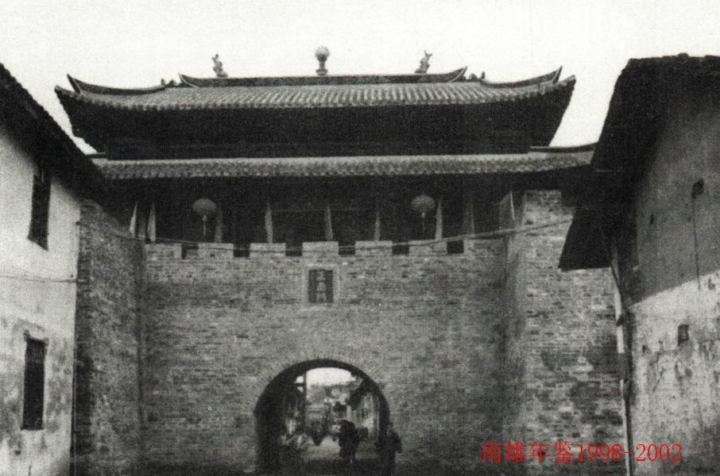
正南门楼

国民经济主要指标及发展速度
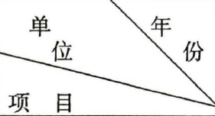 |  |  |  |  |  |  |  |  |  |  |  |  |  | 单位 |  |  | 1997 | 1998 | 1999 | 2000 |  | 2001 |  | 2002
土地面积 | 总面积 |  |  |  |  |  |  |  |  |  |  |  |  | 平方公里 |  |  | 2361.4 | 2361.4 | 2361.4 | 2361.4 |  | 2361.4 |  | 2361.4
 | 其中：耕地 |  |  |  |  |  |  |  |  |  |  |  |  | 田' |  |  | 439005 | 438720 | 437936 | 437612 |  | 437612 |  | 437612
人口劳力 | 总人口 |  |  |  |  |  |  |  |  |  |  |  |  | 人 |  |  | 449614 | 450828 | 451268 | 453097 |  | 454384 |  | 455715
 | 总户数 |  |  |  |  |  |  |  |  |  |  |  |  | 户 |  |  | 108262 | 109310 | 111789 | 115982 |  | 90923 |  | 91300
 | 其中 |  |  | 男 |  |  |  |  |  |  |  |  |  | 人 |  |  | 225829 | 226092 | 226030 | 229341 |  | 229737 |  | 228947
 |  |  |  | 女 |  |  |  |  |  |  |  |  |  | 人 |  |  | 223785 | 224736 | 225238 | 223756 |  | 224647 |  | 226768
 |  |  |  | 非农业人口 |  |  |  |  |  |  |  |  |  | 人 |  |  | 79794 | 76876 | 77366 | 79687 |  | 81054 |  | 81748
 |  |  |  | 农业户数 |  |  |  |  |  |  |  |  |  | 户 |  |  | 80443 | 81490 | 82310 | 84476 |  | 84914 |  | 85510
 | 总劳动力 |  |  |  |  |  |  |  |  |  |  |  |  | 人 |  |  | 210667 | 199220 | 204402 | 209409 |  | 210945 |  | 207480
 | 按所有制统计 | 国有单位职工 |  |  |  |  |  |  |  |  |  |  |  | 人 |  |  | 20889 | 20898 | 20114 | 19183 |  | 17767 |  | 14171
 |  | 集体单位耶 |  |  |  |  |  |  |  |  |  |  |  | 人 |  |  | 5638 | 4634 | 3584 | 3940 |  | 2860 |  | 2157
 |  | 私有企业及城镇个体劳动者 |  |  |  |  |  |  |  |  |  |  |  | 人 |  |  | 9456 | 9195 | 10070 | 2340 |  | 6821 |  | 8348
 |  | 其它经济单位 |  |  |  |  |  |  |  |  |  |  |  | 人 |  |  | 1126 | 689 | 1441 | 1317 |  | 1066 |  | 2654
 |  | 农村劳动者 |  |  |  |  |  |  |  |  |  |  |  | 人 |  |  | 173558 | 163804 | 169193 | 182629 |  | 182431 |  | 180150
 | 按行业统计 | 衣林牧渔水利 |  |  |  |  |  |  |  |  |  |  |  | 人 |  |  | 129562 | 133063 | 134451 | 139039 |  | 145425 |  | 144501
 |  | 工业 |  |  |  |  |  |  |  |  |  |  |  | 人 |  |  | 11528 | 11206 | 12720 | 7462 |  | 10346 |  | 10149
 |  | 建筑业 |  |  |  |  |  |  |  |  |  |  |  | 人 |  |  | 4598 | 7762 | 5217 | 5347 |  | 6640 |  | 6737
 |  | 交通运输通讯 |  |  |  |  |  |  |  |  |  |  |  | 人 |  |  | 4088 | 3489 | 3880 | 3633 |  | 4333 |  | 4329
人口劳动力 | 按行业统计 | 批发和零售贸易、餐饮业 |  |  |  |  |  |  |  |  |  |  |  | 人 |  |  | 13468 | 11934 | 12056 | 10601 |  | 10990 |  | 10834
 |  | 房地产民居服务 |  |  |  |  |  |  |  |  |  |  |  | 人 |  |  | 1688 | 1895 | 1834 | 1283 |  | 1342 |  | 1329
 |  | 卫生、体育、社会福利 |  |  |  |  |  |  |  |  |  |  |  | 人 |  |  | 1658 | 1415 | 1331 | 1214 |  | 13.56 |  | 1176
 |  | 科研综合技术服务业 |  |  |  |  |  |  |  |  |  |  |  | 人 |  |  | 232 | 293 | 144 | 123 |  | 143 |  | 111
 |  | 教育、文艺广播电视业 |  |  |  |  |  |  |  |  |  |  |  | 人 |  |  | 5830 | 5977 | 5897 | 5302 |  | 5244 |  | 5182
 |  | 金融保险业 |  |  |  |  |  |  |  |  |  |  |  | 人 |  |  | 910 | 1025 | 994 | 743 |  | 521 |  | 735
 |  | 国家机关社会团体 |  |  |  |  |  |  |  |  |  |  |  | 人 |  |  | 3435 | 4319 | 4188 | 4436 |  | 4175 |  | 3266
 |  | 其它劳动力 |  |  |  |  |  |  |  |  |  |  |  | 人 |  |  | 33670 | 16576 | 21632 | 30226 |  | 20430 |  | 19031
全社会固定资产投资 | 投资总额 |  |  |  |  |  |  |  |  |  |  |  |  | 万元 |  |  | 19816 | 45823 | 68620 | 56904 |  | 55497 |  | 58970
 | 其中 | 国有制单位 |  |  |  |  |  |  |  |  |  |  |  | 万元 |  |  | 11660 | 14730 | 23644 | 23916 |  | 28636 |  | 31918
 |  | 集体所有制 |  |  |  |  |  |  |  |  |  |  |  | 万元 |  |  | 997 | 2238 | 2217 | 2109 |  | 2278 |  | 2737
 |  | 私人投资 |  |  |  |  |  |  |  |  |  |  |  | 万元 |  |  | 6454 | 27787 | 41138 | 28480 |  | 20239 |  | 10982
社会总产出（当年价） | 总计 |  |  |  |  |  |  |  |  |  |  |  |  | 万元 |  |  | 396744 | 414673 | 447373 | 457757 |  | 485087 |  | 10982
 | 第一产业 |  |  |  |  |  |  |  |  |  |  |  |  | 万元 |  |  | 136320 | 130726 | 136137 | 137781 |  | 143544 |  | 145036
 | 第二产业 |  |  |  |  |  |  |  |  |  |  |  |  | 万元 |  |  | 171249 | 187108 | 207714 | 203001 |  | 209595 |  | 209255
 | 其  中 | 工业 |  |  |  |  |  |  |  |  |  |  |  | 万元 |  |  | 158423 | 1呻 | 16.5198 | 167745 |  | 175135 |  | 170056
 |  | 建筑业 |  |  |  |  |  |  |  |  |  |  |  | 万元 |  |  | 12826 | 22409 | 42516 | 35256 |  | 34460 |  | 39199
 | 第三产业 |  |  |  |  |  |  |  |  |  |  |  |  | 万元 |  |  | 89175 | 96839 | 103522 | 116975 |  | 131948 |  | 146538
 | 其中 | 运输业、邮电业 |  |  |  |  |  |  |  |  |  |  |  | 万元 |  |  | 13350 | 15675 | 16897 | 19518 |  | 22431 |  | 25682
 |  | 批发零售饮食业 |  |  |  |  |  |  |  |  |  |  |  | 万元 |  |  | 37174 | 40187 | 42477 | 46592 |  | 50948 |  | 55821
 |  | 房地产业 |  |  |  |  |  |  |  |  |  |  |  | 万元 |  |  |  |  |  |  |  | 10947 |  | 11896
农村社会总值(当年价) | 总计 |  |  |  |  |  |  |  |  |  |  |  |  | 万元 |  |  | 275632 | 284309 | 308940 | 299222
 | 其中 |  | 农业 |  |  |  |  | 合计 |  |  |  |  |  | 万元 |  |  | 136320 | 130726 | 136137 | 137781 |  | 147606 |  | 151774
 |  |  |  |  |  |  |  | 种植业 |  |  |  |  |  | 万元 |  |  | 80815 | 76892 | 81266 | 79498 |  | 83734 |  | 94824
 |  |  |  |  |  |  |  | 林业 |  |  |  |  |  | 万元 |  |  | 7672 | 6934 | 6302 | 6915 |  | 8451 |  | 8636
 |  |  |  |  |  |  |  | 畜牧业 |  |  |  |  |  | 万元 |  |  | 32959 | 30154 | 29930 | 31038 |  | 32999 |  | 36087
 |  |  |  |  |  |  |  | 渔业 |  |  |  |  |  | 万元 |  |  | 8427 | 9737 | 10513 | 11034, |  | 11822 |  | 1222
 |  |  |  |  |  |  |  | 副业 |  |  |  |  |  | 万元 |  |  | 6447 | 7009 | 8126 | 9296 |  | 10600
 |  |  | 工业 |  |  |  |  |  |  |  |  |  |  | 万元 |  |  | 115552 | 100661 | 104326 | 106062
 |  |  | 建筑业 |  |  |  |  |  |  |  |  |  |  | 万元 |  |  | 8078 | 36216 | 50859 | 34379
 |  |  | 运输业 |  |  |  |  |  |  |  |  |  |  | 万元 |  |  | 9596 | 10497 | 11022 | 13858
 |  |  | 商业饮食业 |  |  |  |  |  |  |  |  |  |  | 万元 |  |  | 6086 | 6209 | 6596 | 7142
国内生产总值(当年价) | 总计 |  |  |  |  |  |  |  |  |  |  |  |  | 万元 |  |  | 188124 | 194304 | 208458 | 215097 |  | 227242 |  | 232921
 | 第一产业 |  |  |  |  |  |  |  |  |  |  |  |  | 万元 |  |  | 84700 | 81320 | 84456 | 84758 |  | 88284 |  | 89068
 | 第二产业 |  |  |  |  |  |  |  |  |  |  |  |  | 万元 |  |  | 52594 | 59331 | 65896 | 64583 |  | 64612 |  | 61346
 | 其中 |  |  |  |  |  |  |  | 工业 |  |  |  |  | 万元 |  |  | 48105 | 49409 | 49557 | 50321 |  | 50828 |  | 45708
 |  |  |  |  |  |  |  |  | 建筑业 |  |  |  |  | 万元 |  |  | 4489 | 9922 | 16339 | 14262 |  | 13784 |  | 15638
 | 第三产业 |  |  |  |  |  |  |  |  |  |  |  |  | 万元 |  |  | 50830 | 53653 | 58106 | 65756 |  | 74346 |  | 82507
 | 其中 |  |  |  |  |  |  |  | 运输邮电通讯业 |  |  |  |  | 万元 |  |  | 6611 | 7577 | 8149 | 9413 |  | 10931 |  | 12506
 |  |  |  |  |  |  |  |  | 批发零售贸易餐饮业 |  |  |  |  | 万元 |  |  | 21189 | 21773 | 23440 | 25711 |  | 28501 |  | 31227
财政收支 | 收入 |  |  |  |  |  |  |  |  |  |  |  |  | 万元 |  |  | 14722 | 16498 | 17166 | 18009 |  | 20091 |  | 24765
 | 支出 |  |  |  |  |  |  |  |  |  |  |  |  | 万元 |  |  | 14566 | 15592 | 16215 | 17899 |  | 19096 |  | 24642
居民人均收入 | 农民人均纯收入 |  |  |  |  |  |  |  |  |  |  |  |  | 元 |  |  | 3103 | 3400 | 3691 | 3885 |  | 4009 |  | 4109
 | 职工人均工资 |  |  |  |  |  |  |  |  |  |  |  |  | 元 |  |  | 6079 | 6915 | 7505 | 8488 |  | 9857 |  | 11333
城乡居民存款 | 总金额 |  |  |  |  |  |  |  |  |  |  |  |  | 万元 |  |  | 123110 | 133041 | 142803 | 142358 |  | 159217 |  | 192327
 | 城市居民储蓄 |  |  |  |  |  |  |  |  |  |  |  |  | 万元 |  |  | 93536 | 101340 | 98730 | 111314 |  | 126661 |  | 150165
 | 农村居民储蓄 |  |  |  |  |  |  |  |  |  |  |  |  | 万元 |  |  | 29574 | 31701 | 44073 | 31044 |  | 32556 |  | 42162
主要农产品产量 | 粮食 |  |  |  | 总产量 |  |  |  |  |  |  |  | 吨 |  |  |  | 249568 | 251407 | 254354 | 255707 |  | 246011 |  | 246134
 |  |  |  |  | 其中：水稻 |  |  |  |  |  |  |  | 吨 |  |  |  | 236829 | 236119 | 238707 | 237655 |  | 230401 |  | 229539
 | 烟叶 |  |  |  |  |  |  |  |  |  |  |  | 吨 |  |  |  | 22194 | 20408 | 19248 | 18197 |  | 21319 |  | 21474
 | 花生 |  |  |  |  |  |  |  |  |  |  |  | 吨 |  |  |  | 16285 | 16257 | 17412 | 16760 |  | 18259 |  | 17586
 | 大豆 |  |  |  |  |  |  |  |  |  |  |  | 吨 |  |  |  | 479 | 4861 | 5529 | 5382 |  | 6229 |  | 5671
 | 水果 |  |  |  |  |  |  |  |  |  |  |  | 吨 |  |  |  | 17141 | 16541 | 15518 | 15394 |  | 16217 |  | 15819
 | 畜禽产量 |  |  |  | 生猪 |  | 饲养量 |  |  |  |  |  |  |  |  | 头 | 576284 | 546974 | 556867 | 551117 |  | 585269 |  | 588892
 |  |  |  |  |  |  | 当年出栏量 |  |  |  |  |  |  |  |  | 头 | 285485 | 292962 | 313055 | 319970 |  | 342435 |  | 357380
 |  |  |  |  |  |  | 存栏量 |  |  |  |  |  |  |  |  | 头 | 290799 | 254012 | 243812 | 231147 |  | 242834 |  | 231512
 |  |  |  |  | 耕牛存栏量 |  |  |  |  |  |  | 头 |  |  |  |  | 69387 | 67359 | 66111 | 65950 |  | 67133 |  | 66801
 |  |  |  |  | 三鸟饲养量 |  |  |  |  |  |  | 只 |  |  |  |  | 4390100 | 4023140 | 3752404 | 40135m |  | 4425920 |  | 4804949
 | 肉、水  产品产量 |  |  |  | 总产量 |  |  |  |  |  |  | 吨 |  |  |  |  | 29678 | 29117 | 29218 | 31031 |  | 32828 |  | 33853
 |  |  |  |  | 猪肉 |  |  |  |  |  |  | 吨 |  |  |  |  | 2405 | 24675 | 24041 | 25164 |  | 2679 |  | 28082
 |  |  |  |  | 牛肉 |  |  |  |  |  |  | 吨 |  |  |  |  | 619 | 531 | 584 | 571 |  | 641 |  | 655
 |  |  |  |  | 宰杀或出售三鸟 |  |  |  |  |  |  | 只 |  |  |  |  | 3314279 | 2425697 | 2569140 | 2810204 |  | 292240 |  | 3244059
 |  |  |  |  | 水产品产量 |  |  |  |  |  |  | 吨 |  |  |  |  | 9725 | 10527 | 11064 | 11563 |  | 12357 |  | 12868
主要工业产品产量 | 钨精矿(65%) |  |  |  |  |  |  |  |  |  |  | 吨 |  |  |  |  | 253 | 264 | 207 | 219 |  | 20 |  | 287
 | 钼精矿(45%) |  |  |  |  |  |  |  |  |  |  | 吨 |  |  |  |  | 54 | 38 | 32 | 48 |  | 46 |  | 106
 | 木材 |  |  |  |  |  |  |  |  |  |  | 立方米 |  |  |  |  | 34898 | 42282 | 59825 | 57200 |  | 56400
 | 大米 |  |  |  |  |  |  |  |  |  |  | 吨 |  |  |  |  | 139645 |  |  | 2268 |  | 986
 | 复烤烟叶 |  |  |  |  |  |  |  |  |  |  | 吨 |  |  |  |  | 12525 | 19715 | 6837 | 7023 |  | 6467 |  | 0n
 | 卷烟 |  |  |  |  |  |  |  |  |  |  | 吨 |  |  |  |  | 79 | 8098 | 78000 | 79000
 | 纸制品 |  |  |  |  |  |  |  |  |  |  | 吨 |  |  |  |  | 1198 | 484 | 414 | 457 |  | 265
 | 机制纸 |  |  |  |  |  |  |  |  |  |  | 吨 |  |  |  |  | 7388 | 8189 | 8591 | 9520 |  | 1146 |  | 15913
主要业产品产量 | 水泥排水管 |  |  |  |  |  |  |  |  |  | 吨 |  |  |  |  |  |  |  |  |  | 98 |  | 49 | 239
 | 水泥电杆 |  |  |  |  |  |  |  |  |  | 吨 |  |  |  |  |  |  |  |  |  | 441 |  | 805 | 402
 | 鲜、冻畜肉 |  |  |  |  |  |  |  |  |  | 吨 |  |  |  |  |  |  |  |  |  |  |  | 2920 | 2487
 | 水泥 |  |  |  |  |  |  |  |  |  | 吨 |  |  |  |  |  | 93500 | 125677 | 126571 |  | 61100 |  | 62400 | 49600
 | 墙地砖 |  |  |  |  |  |  |  |  |  | 万平方米 |  |  |  |  |  | 117 | 116.4 | 63.9
 | 花岗石板材 |  |  |  |  |  |  |  |  |  | 砰方米 |  |  |  |  |  | 18 | 214 | 21 |  | 262 |  | 189
 | 发电量 |  |  |  |  |  |  |  |  |  | 万千瓦时 |  |  |  |  |  | 15263 | 15470 | 10781 |  | 12625 |  | 16502 | 14019
 | 松香 |  |  |  |  |  |  |  |  |  | 吨 |  |  |  |  |  | 1885 | 1703 | 2000 |  | 1514 |  | 970
 | 红砖 |  |  |  |  |  |  |  |  |  | 万块 |  |  |  |  |  | 32320 | 32958 | 33225
 | 自来水 |  |  |  |  |  |  |  |  |  | 万吨 |  |  |  |  |  | 523 | 450 | 525 |  | 543 |  | 514 | 472
 | 供电量 |  |  |  |  |  |  |  |  |  | 万千瓦时 |  |  |  |  |  | 13181 | 14825 | 11941 |  | 11295 |  | 14790 | 14259
 | 变压器 |  |  |  |  |  |  |  |  |  | 千伏安 |  |  |  |  |  | 6610 | 8570 | 8875 |  | 2440
 | 干电池 |  |  |  |  |  |  |  |  |  | 万只. |  |  |  |  |  | 710 | 2226 | 3392 |  | 3666 |  | 3738. | 7656
交通运输邮  电业 | 民用  汽车 |  |  |  |  | 总数 |  |  |  |  |  |  |  |  |  | 辆 | 1425 | 1341 | 931 |  | 1198 |  | 1236 | 1312
 |  |  |  |  |  | 其中:私人 |  |  |  |  |  |  |  |  |  | 辆 | 370 | 364 | 321 |  | 425 |  | 514 | 567
 |  |  |  |  |  | 载客 |  |  |  | 总数 |  |  |  |  |  | 辆 | 526 | 439 | 386 |  | 477 |  | 694 | 736
 |  |  |  |  |  |  |  |  |  | 其中:私人 |  |  |  |  |  | 辆 | 90 | 8 | 86 |  | 115 |  | 265 | 292
 |  |  |  |  |  | 载货 |  |  |  | 总数 |  |  |  |  |  | 辆 | 796 | 805 | 545 |  | 721 |  | 173 | 576
 |  |  |  |  |  |  |  |  |  | 其中:私人 |  |  |  |  |  | 辆. | 288 | 283. | 181 |  | 310 |  | 88 | 275
 | 轮式拖拉机 |  |  |  |  | 总数 |  |  |  |  |  |  |  |  |  | 辆 | 3628 | 4211 | 4753 |  | 4597 |  | 4865 | 5725
 |  |  |  |  |  | 私人 |  |  |  |  |  |  |  |  |  | 辆 | 3620 | 4211 | 4720 |  | 4534 |  | 4832 | 5725
 | 摩托车 |  |  |  |  |  |  |  |  | 辆 |  |  |  |  |  |  | 7261 | 11455 | 14999 |  | 15970 |  | 16906 | 17740
 | 其它机动车 |  |  |  |  |  |  |  |  | 辆 |  |  |  |  |  |  | 126 | 198 | 114 |  | 73 |  | 116 | 121
 | 公路运输线总长度 |  |  |  |  |  |  |  |  | 公里 |  |  |  |  |  |  | 1166 | 1166 | 1220 |  | 1274 |  | 1265 | 1265
 | 运输量 |  |  |  |  |  |  |  |  | 客运量 |  |  |  |  | 万人 |  | 262 | 277 | 291 |  | 308 |  | 334 | 384
 |  |  |  |  |  |  |  |  |  | 旅客周转量 |  |  |  |  | 万人公里 |  | 11350 | 12050 | 13568 |  | 15426 |  | 17554 | 19202
 |  |  |  |  |  |  |  |  |  | 货运量 |  |  |  |  | 万吨 |  | 153 | 173 | 192 |  | 214 |  | 239 | 250
 |  |  |  |  |  |  |  |  |  | 货物周转量 |  |  |  |  | 万吨公里 |  | 11634 | 12310 | 13920 |  | 15660 |  | 17648 | 19757
 | 邮电 |  |  |  |  |  |  |  |  | 每百人拥有电话数 |  |  |  |  | 部 |  | 5.3 | 6.2 | 7.5 |  |  |  |  | 24
 |  |  |  |  |  |  |  |  |  | 电话(含手机) |  |  |  |  | 万部 |  | 2.4 | 2.8. | 3.29 |  | 4.3 |  | 4.9 | 6.2

农村经济情况
项目 | 单位 | 1997年 | 1998年 | 1999年 | 2000年 | 2001年 | 2002年
一、农业总人口 | 人 | 371620 | 373952 | 372879 | 373410 | 373330 | 373967
二、农村劳动力 | 人 | 173558 | 163804 | 169193 | 182629 | 182431 | 180150
其中:外出劳动力 | 人 | 38750 | 39118 | 43520 | 55004 | 56150 | 50363
三、农村用电量 | 万千瓦时 | 1435 | 1601 | 1700 | 1728 | 1817 | 1862
四、农村化肥施用量(实物量) | 吨 | 59586 | 60893 | 60382 | 60839 | 61290 | 62140
五、农村社会总产值(当年价） | 万元 | 275632 | 284309 | 3089410 | 299222 | 308111 | 31167
1、农业 | 万元 | 136320 | 130726 | 136137 | 137781
2、工业 | 万元 | 115552 | 100661 | 104326 | 106062
3、建筑业 | 万元 | 8078 | 36216 | 50859 | 34379
4、运输业 | 万元 | 9596 | 10497 | 1102 | 13858
5、商饮业 | 万元 | 6086 | 6209 | 6596 | 7142
六、农村机械总动力 | 万千瓦 | 7.11 | 8.05 | 9.79 | 10.7 | 112 | 1341

农业总产值、增加值
单位：万元
指标名称 | 1997年 | 1998年 | 1999年 | 2000年 | 2001年 | 2002年
一、农业总产值 | 136320 | 130726 | 136137 | 137781 | 147606 | 151774
1、种植业 | 80815 | 76892 | 81266 | 79498 | 83734 | 94824
2、林业 | 7672 | 6934 | 6302 | 6915 | 8451 | 8636
3、牧业 | 32959 | 30154 | 29930 | 31038 | 32999 | 36087
4、副业 | 6447 | 7009 | 8126 | 9296 | 10600
5、渔业 | 8427 | 9737 | 10513 | 11034 | 11822 | 12227
二、农业增加值 | 84700 | 81320 | 84456 | 84758 | 90056 | 92390
1、种植业 | 54206 | 55342 | 59059 | 56275 | 59454 | 60620
2、林业 | 5634 | 5086 | 5203 | 5175 | 6458 | 6638
3、牧业 | 16671 | 15023 | 14551 | 17258 | 17731 | 18487
4、副业 | 3166
5、渔业 | 5023 | 5869 | 5643 | 6050 | 6412 | 6645
三、农产品商品率% | 60.5

畜牧业生产情况
指标名称 | 单位 | 1997年 | 1998年 | 1999年 | 2000年 | 2001年 | 2002年
一、大牧畜年末头数 | 头 | 69387 | 67359 | 66111 | 65950 | 67133 | 66801
其中：从事农役头数 | 头 | 49714 | 51258 | 49976 | 49954 | 50892 | 51510
1、黄牛 | 头 | 35445 | 34163 | 34796 | 34529 | 35252 | 34050
其中：能繁殖母牛 | 头 | 16912 | 17350 | 15297 | 15152 | 15500 | 14463
当年生仔畜 | 头 | 3857 | 2564 | 4418 | 4740 | 4807 | 4317
2、水牛 | 头 | 33942 | 33198 | 31310 | 31416 | 31881 | 32737
其中：能繁殖母牛 | 头 | 16175 | 17182 | 14544 | 14505 | 14734 | 15240
当年生仔畜 | 头 | 3980. | 3819 | 4295 | 4301 | 4400 | 4091
二、猪年末存栏数 | 头 | 290799 | 254012 | 243812 | 231147 | 242834 | 231512
其中：能繁殖母猪 | 头 | 24707 | 20650 | 21366 | 21307 | 21798 | 19141
三、三鸟饲养量 | 只 | 4390100 | 4023140 | 3752404 | 4013522 | 4425920 | 4804949
1、鸡 | 只 | 2144776 | 1965239 | 1937376 | 2049222 | 2418328 | 2657039
2、鸭 | 只 | 2209375 | 2039452 | 1790803 | 1933936 | 1916439 | 2091974
3、鹅 | 只 | 35949 | 18449 | 22074 | 29305 | 52302 | 53456
四、当年出栏肉猪 | 头 | 285485 | 292962. | 313055 | 319970 | 342435 | 357380
猪肉产量 | 吨 | 24005 | 24675 | 24041 | 25164 | 26779 | 28082
五、当年出售、自宰肉用牛 | 头 | 4473 | 4377 | 4850 | 4689 | 5209 | 5039
牛肉产量 | 吨 | 619 | 531 | 584 | 571 | 641 | 655
六、当年出售、自宰三鸟只数 | 只 | 3314279 | 2425697 | 2569140 | 2810204 | 2922440 | 3244059
1、鸡 | 只 | 1547007 | 1079035 | 1267977 | 1373740 | 1542313 | 1748129
2、鸭 | 只 | 1735589 | 1327948 | 1282413 | 1412610 | 1296733 | 1448269
3、鹅 | 只 | 25957 | 16772 | 16599 | 22795 | 45170 | 45181
七、禽蛋产量 | 吨 | 1715 | 1640 | 1648 | 1771 | 1909 | 2029

水果、茶叶和蚕茧生产情况
计算单位：亩、吨
指标  名称 | 1997年 |  | 1998年 |  | 1999年 |  | 2000年 |  | 2001年 |  | 2002年
 | 年末实有面积 | 产量 | 实有面积 | 产量 | 年末实有面积 | 产量 | 年末实有面积 | 产量 | 年末实面有积 | 产量 | 年末实有面积 | 产量
一、水果合计 | 53274 | 17141 | 51277 | 16541 | 48019 | 15518 | 4637 | 15394 | 45180 | 16217 | 43413 | 15819
1、柑桔橙 | 38816 | 12837 | 37781 | 12572 | 33397 | 11029 | 32937 | 10670 | 33175 | 11693 | 31129 | 11573
2、梨 | 592 | 216 | 324 | 167 | 744 | 191 | 675 | 211 | 295 | 81 | 384 | 101
3、李柚、柿子 | 14 | 8 | 18 | 10 | 5636 | 2540 | 5470 | 2576 | 5512 | 2729 | 7115 | 2608
4、其它杂果 | 10060 | 2506 | 9104 | 2082 | 8234 | 1758 | 7555 | 1937 | 6798 | 1714 | 4521 | 1537
二、种桑面积 | 1010 | 21 | 1296 | 171 | 1000 | 404 | 1000 | 181 | 1181 | 340 | 220 | 270
蚕茧产量 |  | 23 |  | 15 |  | 23 |  | 25 |  | 32 |  | 5
三、茶叶 | 1239 | 46 | 1270 | 52 | 1021 | 44 | 1277 | 48 | 1352 | 53 | 819 | 39

农作物播种面积和产量
指标名称 | 1997年 |  |  | 1998年 |  |  | 1999年 |  |  | 2000年 |  |  | 2001年 |  |  | 2002年
 | 播种  面积  （面） | 亩产 | 总产 | 面积  （面） | 声  （公 | 总产  响 | （面） | 公 | 总产  电 | 播种  面积  （面） | 公分 | 总产  （电 | 播种  （面） | 公司 | g产  （E） | （） | 公司 | 总产  （地）
农作物播面积 | 9764 |  |  | 97095 |  |  | 98568 |  |  | 99063 |  |  | 983469 |  |  | 98737
一、粮食作物合计 | 538 | 451 | 38956 | 55168 | 456 | 25140 | 57209 | 45 | 2545 | 57159 | 447 | 25570 | 546756 | 4S0 | 24601 | 54838 | 49 | 24613
1稻谷 | 4714 | 50 | 22682 | 46758 | 505 | 23611 | 47580 | 502 | 23870 | 47336 | 500 | 23765 | 45779 | 503 | 2040 | 45563 | 504 | 2253
（1）早稻 | 1502 | 484 | 72678 | 15010 | 486 | 72915 | 15961 | 487 | 71670 | 15496 | 489 | 7S730 | 139854 | 489 | 68389 | 13534 | 489 | 66141
（2）中晚稻 | 3212 | 511， | 16415 | 31747 | 514 | 16320 | 31619 | 509 | 16103 | 31830 | 509 | 16192 | 317925 | 510 | 16201 | 32129 | 510 | 1639
其中：晚稻 | 2937 | 529， | 15544 | 28660 | 517 | 14818 | 27835 | 5111 | 14236 | 27851 | 512 | 14254 | 279276 | 512 | 14299 | 29204 | 510 | 14904
2早粮 | 1290 | 155 | 2003 | 200584 | 178 | 3658 | 27157 | 170 | 4617 | 31195 | 177 | 5506 | 22298 | 172 | 3826 | 26204 | 181 | 4734
（1）玉米 | 6806 | 184 | 1249 | 15036 | 195 | 2933 | 21492 | 187 | 4023 | 24350 | 197 | 4806 | 15806 | 194 | 3060， | 1748 | 201 | 349
（2）蚕豌豆 | 775 | 132 | 102 | 398 |  | 56 | 1675 | 117 |  | 2631 | 100 | 262 | 2863 | 118 | 37 | 1676 | 110 | 185
（3）其他早粮 | 5319 | 123 | 652 | 5150 | 130 | 669 | 3990 | 100 | 398 | 2019 | 99 | 200 | 1430 | 102 | 14 | 7080 | 148 | 1050
3、番薯（5∶1） | 49 | 154 | 10736 | 63516 | 183 | 1160 | 69131 | 160 | 110 | 67136 | 187 | 12546 | 66679 | 177 | 11784 | 66539 | 178 | 11861
二、大豆 | 3182 | 150 | 4779 | 31970 | 152 | 4861 | 3740 | 164 | 5529 | 33451 | 161 | 5382 | 34071 | 183 | 6229 | 34386 | 165 | 5671
三、经济作物合计 | 2830 |  |  | 2087 |  |  | 25428 |  |  |  |  |  | 268037 |  |  | 26676
（1）甘蔗（果蔗） | 86 | 2628 | 26 | 82 | 2634 | 216 | 85 | 2647 | 225
（2）花生 | 9034 | 180 | 16285 | 90020 | 81 | 16257 | 92895 | 187 | 17412 | 9075 | 6185 | 16260 | 94003 | 194 | 1829 | 91934 | 191 | 17586
（3）油菜籽 | 975 | 83 | 81 | 2086 | 82 | 172 | 4700 | 109 |  | 3360 | 3 | 312 | 3195 | 8 | 282 | 2712 | 9 | 262
（4）麻类（黄麻） | 140 | 300 | 42 | 150 | 300 | 45
（5）烟叶（黄烟） | 1853 | 120 | 2194 | 17310 | 118 | 20408 | 15197 | 127 | 19248 | 15371 | 118 | 18197 | 16199 | 126 | 21319 | 17106 | 126 | 21474
（6）药材（新种） | 700 |  |  | 999 | 73 | 44 | 500 | 36 | 18 | 450
（7）其他经济作物 | 5444 | 45 | 245 | 4827 | 43 | 208 | 4131 | 51 |  | 4317 |  |  | 1620 |  |  | 1058 | 47 | 50
四、其他作物合计 | 1077 |  |  | 1160 |  |  | 12557 |  |  | 13293 |  |  | 134605 |  |  | 13783
其中：蔬菜 | 9745 | 929 | 90497 | 10796 | 983 | 10617 | 11371 | 1040 | 11824 | 11539 | 100 | 1232 | 116471 | 1109 | 12921 | 12000 | 119 | 13428
瓜类（果用瓜） | 3280 | 1807 | 5926 | 3402 | 1716 | 5839 | 3510 | 1164 | 5840 | 4369 | 1733 | 7570 | 3526 | 1640 | 5784 | 4377 | 1603 | 7015
绿肥 | 547 |  |  | 4085 |  |  | 6915 |  |  | 677 |  |  | 6700 |  |  | 4305

林业生产情况
指标名称 | 单位 | 1997年 | 1998年 | 19年 | 200年 | 2001年 | 2002年
一、迹地更新面积 | 亩 | 7397 | 6281 | 11482 | 14049 | 17334 | 3074
其中：人工更新 | 亩 | 7397 | 6281 | 11482 | 14049 | 17334 | 3074
二、育亩面积 | 亩 | 21 | 111 | 312 | 629 | 1607 | 70
其中：本年新育面积 | 亩 | 201 | 2 | 289 | 629 | 1523 | 48
三、四旁植树 | 万株 | 2852 | 17.62 | 33.84 | 285 | 41 | 46.7
其中：义务植树 | 万株 | 16m | 14.23 | 29.98 | 235 | 30 | 9.1
四、种子采集量 | 吨 |  |  |  |  |  | 53
五、现有封山育林面积 | 万亩 | 15932 | 153.92 | 145.75 | 1693 | 195 | 309274
六、幼林抚育作业面积 | 亩 | 47010 | 198496 | 53803 | 69375 | 279435
七、成林抚育面积 | 亩 | 361245 | 6379 | 360413 | 361501 | 19862 | 247574
八、林产品产量
1、油茶籽 | 吨 | 1100 | 937 | 1054 | 295 | 2398 | m
2、油桐子 | 吨 | 25 | 19 | 25 | 20 | 23 | 13
3、松脂 | 吨 | 24T0 | 1816 | 2124 | 1742 | 3230 | 3250
4、竹笋干 | 吨 | 17 | 50 | 109 | 110 | 255 | 164
九、乡村及群众采伐的木材 | 立米 | 25799 | 21169 | 16283 | 19380 | 23534 | 36741
乡村及群众采伐的毛竹 | 万条 | 798 | 8351 | 5606 | 475 | 713 | 8450
附：1、白果面积 | 亩 | 83535 | 83535 | 100000 | 10000o | 100000 | 100000
2、毛竹面积 | 亩 | 353093 | 353093 | 353093 | 353093 | 362798 | 362798
3、松树面积 | 亩 | 855045 | 855045 | 855045 | 855045 | 832824 | 832824

乡镇企业基本情况
项目 | 单位 | 1998年 | 1999年 | 2000年 | 2001年 | 2002年
一、企业数 | 个 | 19286 | 19601 | 20084 | 20055 | 18606
二、企业人数 | 人 | 61272 | 61678 | 61829 | 60611 | 57044
三、总产值（当年价） | 万元 | 233700 | 251500 | 255498 | 254841 | 213387
工业总产值 | 万元 | 120177 | 118102 | 121825 | 120750 | 80819
四、营业收入 | 万元 | 304014 | 327418 | 333227 | 328997 | 270030
五、税金 | 万元 | 2518 | 2811 | 2548 | 2574 | 2647
六、纯利润 | 万元 | 21355 | 21680 | 22426 | 22466 | 19818
七、增加值 | 万元 | 76169 | 83127 | 86168 | 84843 | 70028
八、工资总额 | 万元 | 20667 | 22126 | 21965 | 21657 | 20616
九、年人均工资 | 元/人 | 3373 | 3587 | 3553 | 3573 | 3614
十、年末固定资产原值 | 万元 | 37203 | 37940 | 39019 | 37250 | 34059

工业企业基本情况
（万元）当年价
指标名称 | 1998年 |  | 1999年 |  | 2000年 |  | 2001年 |  | 2002年
 | 企业数 | 总产值 | 企业数 | 总产值 | 企业数 | 总产值 | 企业数 | 总产值 | 企业数 | 总产值
全市合计 | 5645 | 155376 | 5570 | 155847 | 5278 | 140202 | 5244 | 148648 | 5155 | 141893
一、规模以上工业 | 32 | 35837 | 32 | 35109 | 36 | 34140 | 35 | 34518 | 38i | 43665
其中:国有经济 | 32 | 35837 | 32 | 35109 | 36 | 34140 | 30 | 29667 | 28 | 22477
(1)中省企业 | 1 | 685 | 1 | 608 | 2 | 20558 | 1 | 16703 | 2 | 8725
(2)地方企业 | 31 | 35152 | 31 | 34501 | 34 | 13582 | 29 | 12964 | 26 | 13752
合计中:(1)轻工业 | 16 | 27274 | 16 | 27468 | 17 | 28730 | 16 | 26938 | 19 | 24985
其中：以农产品为原料工业 | 12 | 25908 | 12 | 25200 | 13 | 26594 | 13 | 24838 | 15 | 13532
(2)重工业 | 16 | 8563 | 16 | 7461 | 19 | 5410 | 19 | 7579 | 19 | 18681
其中：原料工业 | 11 | 1359 | 11 | 703 | 13 | 134 | 12 | 112 | 7 | 8213
二、规模以下工业 | 2613 | 119539 | 5538 | 120738 | 5242 | 106062. | 5209 | 114130 | 5117 | 98228

国有工业行业分布情况
单位：万元
指标名称 | 1998年 |  | 1999年 |  | 2000年 |  | 2001年 |  | 2002年
 | 企业  个数 | 总产值 | 企业  个数 | 总产值 | 企业  个数 | 总产值 | 企业  个数 | 总产值 | 企业  个数 | 总产值
有色金属矿采选业 | 1 | 685 | 1 | 607 | 2 | 21 | 1 | 848 | 2 | 9626
粮食加工业 | 1 | 682 | 2 | 758 | 2 | 306 | 2 | 24
卷烟制造业 | 1 | 1954 | 1 | 18842 | 1 | 19837 | 1 | 16703
皮革制品制造业 | 1 | 443 | 1 | 416 | 1 | 446 | 1 | 327
造纸业、纸制品业 | 3 | 4132 | 3 | 4064 | 4 | 5019 | 4 | 5622 | 5 | 1093  4
印刷业 | 2 | 970 | 2 | 973 | 2 | 986 | 2 | 372
专用化学产品制造业 | 1 | 606 | 1 | 676 | 2 | 504 | 1 | 332
水泥制造业 | 1 | 3104 | 1 | 3164 | 1 | 1528 | 1 | 1449
电力生产及供应业 | 1 | 1438 | 1 | 1261 | 2 | 253 | 3 | 3402 | 4 | 5124
自来水生产业 | 1 | 362 | 1 | 452 |  | 474 | 1 | 454 | 1 | 426
建筑、卫生陶瓷制造业 | 2 | 1102 | 2 | 545
屠宰业 |  |  |  |  |  |  |  |  | 1 | 1454
木材及竹、藤、棕、草制品业 |  |  |  |  |  |  |  |  | 2 | 2978
文教、体育用品制造业 |  |  |  |  |  |  |  |  | 1 | 7199
非金属矿物制造业 |  |  |  |  |  |  |  |  | 4 | 1342
电气机械及器材制造业 |  |  |  |  |  |  |  |  | 2 | 3828

独立核算国有工业主要经济指标（一）
指标名称 | 单位 | 1998年 | 1999年 | 2000年 | 2001年 | 2002年
企业单位数 | 个 | 32 | 32 | 36 | 30 | 28
其中：亏损企业 | 个 | 12 | 6 | 3 | 5 | 2
工业增加值 | 万元 | 18238 | 18019 | 18502 | 13915 | 8591
流动资产合计 | 万元 | 23171 | 23065 | 25763 | 23117 | 16281
其中：存货 | 万元 | 12910 | 10910 | 11319 | 2132 | 1932
流动资产平均余额 | 万元 | 22349 | 22902 | 23218 | 22601 | 12538
固定资产原值 | 万元 | 38259 | 36554 | 37011 | 8640 | 20588
固定资产净值 | 万元 | 25589 | 23521 | 23396 | -16022 | 16684
流动负债合计 | 万元 | 30258 | 34457 | 31530 | 29805 | 17229
国家实收资本 | 万元 | 9387 | 8869 | 9977 | 8078 | 10444

独立核算国有工业主要经济指标（二）
单位：万元
指标名称 | 1998年 | 1999年 | 2000年 | 2001年 | 2002年
产品销售收人 | 40167 | 38568 | 37476 | 34982 | 26682
其中：产品销售税金及附加 | 9022 | 8056 | 8163 | 6687 | 166
管理费用 | 3794 | 2709 | 3338 | 2688 | 1631
其中：劳动待业保险费 | 520 | 440 | 262 | 280 | 323
利息支出 | 1403 | 746 | 622 | 792 | 12
利润总额 | -728 | 120 | 500 | 32 | 159
亏损企业亏损额 | 943 | 316. | 115 | 95 | 51
利税总额 | 12060 | 11756 | 12504 | 9285 | 1915
应交增值税 | 3766 | 3579 | 3841 | 2566 | 1590

工业企业能源消费量
指标名称 | 单位 | 1997年 | 1998年 | 1999年 | 2000年 | 2001年 | 2002年
原煤 | 吨 | 41225 | 39668 | 42530 | 41640 | 41828 | 4302
汽煤 | 吨 | 447 | 370 | 60 | 364 | 3n | 51
煤油 | 吨 | 6 | 11 | 413 | 54 | 58 | 4
柴油 | 吨 | 1008 | 951 | 1090 | 540 | 555 | 70
电力 | 万千瓦时 | 4280 | 3173 | 3290 | 4207 | 4328 | 3165
能源合计 | 吨标准煤 |  | 43109 | 44558 | 46385 | 48831 | 43803
注：2001年卷烟厂能源消费量：汽油346吨，煤油53吨，柴油537吨，电力1725千瓦时。

个体工商业基本情况
（户、人）
指标名称 | 1998年 |  | 1999年 |  | 2000年 |  | 2001年 |  | 2002年
 | 户数 | 从业人员 | 户数 | 从业人员 | 户数 | 从业人员 | 户数 | 从业人员 | 户数 | 从业人员
合计 | 10538 | 16907 | 10731 | 1722 | 6012 | 10044 | 6048 | 10102 | 6626 | 10858
农林牧渔业 | 512 | 853 | 507 | 845 | 20 | 33 | 20 | 33 | 20 | 33
工业 | 962 | 1932 | 983 | 1967 | 691 | 1310 |  | 1203 | 689 | 1288.
建筑业 |  |  |  |  |  |  |  |  | 3 | 10
交通运输业 | 665 | 886 | 659 | 876 | 183 | 231 | 183 | 231 | 187 | 237
批发零售贸易、餐饮业 | 6948 | 11155 | 7042 | 11307 | 4250 | T7227 | 4400 | 7460 | 4832 | 8017
其中：餐饮业 | 872 | 1824 | 937 | 1925 | 417 | 1082 | 450 | 1135 | 790 | 1612
社会服务业 | 1316 | 1855 | 1392 | 1980 | 720 | 996 | 671 | 922 | 744 | 1023
其他行业 | 135 | 26 | 148 | 247 | 148 | 247 | 148 | 247 | 151 | 250

私营企业基本情况
（户、人）
指标名称 | 1998年 |  | 1999年 |  | 2000年 |  | 2001年 |  | 2002年
 | 户数 | 从业人员 | 户数 | 从业人员 | 户数 | 从业人员 | 户数 | 从业人员 | 户数 | 从业人员
合计 | 29 | 910 | 23 | 816 | 28 | 876 | 41 | 1304 | 114 | 2642
农林牧渔业 | 1 | 28 |  |  |  |  |  |  | 3 | 37
工业 | 17 | 491 | 17 | 596 | 15 | 535 | 26 | 808 | 57 | 1527
建筑业 | 1 | 32 | 1 | 34 | 1 | 34 |  | 64 | 7 | 242
交通运输业 |  |  |  |  |  |  |  |  | 2 | 59
批发零售贸易餐饮业 | 6 | 155 | 3 | 48 | 7 | 132 | 8 | 180 | 17 | 356
其中：餐饮业 | 2 | 58 | 1 | 23 | 1 | 43 | 1 | 43 | 2 | 51
社会服务业 | 4 | 204 | 2 | 138 | 2 | 137 | 3 | 183 | 9 | 285
其他行业 |  |  |  |  | 2 | 38 | 1 | 10 | 19 | 136

全社会固定资产投资总额
年度  项目 | 1997年 | 1998年 | 1999年 | 2000年 | 2001年 | 2002年
全社会投资总额(万元) | 19816 | 45823 | 68620 | 56904 | 55497 | 58970
一、国有单位投资 | 11660 | 14730 | 23644 | 23916 | 28636 | 31918
其中：基本建设 | 11226 | 13726 | 6430 | 8775 | 16343 | 20768
更新改造 | 434 | 1004 | 17214 | 15141 | 12293 | 11150
二、商品房投资 | 335 | 730 | 1342 | 1974 | 867 | 1787
三、集体单位投资 | 997 | 2238 | 2217 | 2109 | 2278 | 2737
四、个人投资 | 6454 | 27787 | 41138 | 28480 | 20239 | 10982
五、其他投资 | 2837 | 338 | 279 | 425 | 3477 | 11546

社会消费品零售总额
单位：万元
年度  项目 | 1997 | 1998 | 1999 | 2000 | 2001 | 2002
社会消费品零售总额 | 59031 | 63200 | 68193 | 73648 | 80718 | 88466
一、按地区分：市 | 30825 | 32786 | 35293 | 38296 | 42331 | 46002
市以下 | 28205 | 30414 | 32900 | 35352 | 38387 | 42464
二、按行业分：批发零售贸易业 | 43021 | 45848 | 50150 | 64283 | 69598 | 77938
餐饮业 | 3078 | 3386 | 3826 | 7882 | 9153 | 9468
制造业 | 2886 | 3061 | 3130
其它 | 10046 | 10905 | 11910 | 1483 | 1967 | 1060
附：农民对非农业居民零售 | 9648 | 10381 | 10910
城乡集市贸易 | 15980 | 17001 | 17744 | 18600 | 19409 | 19603

2000至2002年限额以上批发零售贸易企业基本情况
指标名称 | 单位 | 2000年 | 2001年 | 2002年
购进总额 | 万元 | 39415 | 50180 | 24816
销售总额 | 万元 | 56468 | 79378 | 48109
其中：批发 | 万元 | 56417 | 78104 | 46328
年末库存总额 | 万元 | 7788 | 5879 | 4237
商品销售收入 | 万元 | 50044 | 70540 | 33281
商品销售成本 | 万元 | 42455 | 59595 | 21861
利润总额 | 万元 | 1353 | 3476 | 2849
其中：应交所得税 | 万元 | 487 | 1164
各项税收 | 万元 | 3235 | 4589 | 625
其中：应交增值税 | 万元 | 2855 | 3922 | 474

抽样调查点每百户农民家庭年末商品拥有量比照表
指标 | 单位 | 1997年 | 2002年 | 指标 | 单位 | 1997年 | 2002年
电视机 | 台 | 61 | 103 | 手表 | 只 | 160
其中：彩色电视机 | 台 | 24 | 84 | 电风扇 | 台 | 255 | 326
电话 | 部 | 21 | 65 | 收录机 | 台 | 43 | 28
摩托车 | 辆 | 6 | 37 | 液化气炉具 | 台 | 3 | 37
拖拉机 | 部 | 4 |  | 照相机 | 架 | 4 | 5
自行车 | 辆 | 210 | 154 | 人均红砖 | 平方米 | 11 | 17
缝纫机 | 架 | 68 |  | 影碟机 | 台 |  | 37

财政收支概况
单位：万元
年度  项目 | 1997 | 1998 | 1999 | 2000 | 2001 | 2002
一、财政收入 | 14722 | 16498 | 1716 | 18009 | 20091 | 24765
(一）地方财政收入 | 6042 | 7011 | 7798 | 7854 | 8355 | 6913
其中：1、工商税收类 | 2700 | 3502 | 4299 | 4951 | 5354 | 4275
2、农业税、耕地占用税 | 2612 | 2320 | 2810 | 2280 | 2374 | 2338
3、国有企业亏损补贴 | -226 | 453 | -70 | 0 | 0 | 0
4、行政收费等 | 300 | 350 | 40 | 623 | 627 | 30
(二）上级补助收入 | 7634 | 7745 | 7334 | 8556 | 10854 | 15555
(三）其他补助收入 | 69 | 1111 | 1092 | 664 | 0 | 0
(四）上年结余收入 | 37 | 631 | 942 | 935 | 882 | m297
二、财政支出 | 14566 | 15592 | 16215 | 17899 | 19096 | 24642
(一）基本建设支出类 | 113 | 454 | 395 | 445 | 392 | 335
(二）企业挖潜改造资金类 | 335 | 12 | 25 | 0 | 0 | 40
(三）支援农村生产支出类 | 407 | 418 | 494 | 911 | 823 | 1014
(四）农业综合开发支出类 | 0 | 40 | 15 | 15 | 15 | 15
(五）农村水利气象事业费 | 519 | 502 | 853 | 1068 | 887 | 543
(六）工业交通事业费 | 37 | 32 | 41 | 28 | 39 | 2
(七）城市维护费类 | 188 | 259 | 191 | 166 | 240 | 255
(八）文教事业费 | 4911 | 5058 | 5509 | 5972 | 6584 | 9555
其中：教育事业费 | 4413 | 4559 | 4905 | 5471 | 5925 | 865
(九）卫生经费类 | 825 | 1019 | 997 | 875 | 889 | 1404
(十）科学事业费 | 21 | 21 | 21 | 26 | 25 | 24
(十一）其他部门的事业费类 | 753 | 801 | 552 | 1724 | 117 | 744
(十二）抚恤和社会福利救济费 | 232 | 211 | 247 | 276 | 435 | 531
(十三）行政管理费 | 1643 | 1690 | 1749 | 1827 | 1915 | 2059
(十四）公检法支出类 | 641 | 754 | 737 | 848 | 1274 | 1253
(十五）政策性补贴支出类 | 155 | 83 | 240 | 393 | 238 | 5
(十六）支援不发达地区支出类 | 25 | 224 | 57 | 19 | 46 | 24
(十七）其他支出类 | 1876 | 2386 | 1693 | 1190 | 1748 | 360
(十八）行政事业离退休经费类 | 1334 | 1405 | 1816 | 211 | 2172 | 2983
(十九）社会保障补助支出 | 0 | 113 | 182 | 105 | 202 | 2236

普通教育变化情况
年度  项目 |  | 1997 | 1998 | 1999 | 2000 | 2001 | 2002
普通  中学 | 学校数（间） | 27 | 26 | 26 | 26 | 24 | 25
 | 在校学生数（人） | 28435 | 28786 | 29183 | 28486 | 27574 | 29531
 | 专任教师 | 1580 | 1533 | 1588 | 1585 | 1612 | 1645
农（职）业中学 | 学校数（间） | 5 | 5 | 5 | 2 | 1 | 1
 | 在校学生数（人） | 768 | 874 | 805 | 913 | 807 | 842
 | 专任教师 | 119 | 107 | 89 | 95 | 81 | 92
小学 | 学校数（间） | 234 | 234 | 227 | 225 | 177 | 163
 | 在校学生（人） | 53707 | 51053 | 48291 | 45840 | 49622 | 48814
 | 专任教师 | 2669 | 2662 | 2687 | 2642 | 2934 | 2848
幼儿园 | 学校数（间） |  | 29 | 25 | 40 | 21 | 25
 | 在校数（人） |  | 7578 | 7071 | 7562 | 7863 | 7958
 | 专任教师 | 290 | 360 | 385 | 347 | 150 | 164
教师进  修学校 | 学校数（间） | 1 | 1 | 1 | 1 | 1
 | 在校学生数（人） | 288 | 153 | 117 | 66 | 344
 | 专任教师 | 21 | 17 | 17 | 19 | 14

农村住户调查人均收支情况
单位：元
年度  项目 | 1998 | 1999 | 2000 | 2001 | 2002
一、全年总收入 | 4245 | 4556 | 4325 | 4912 | 5105
1、工资性收入 | 720 | 678 | 1460 | 1623 | 1763
(1)在非企业组织中劳动得到收入 | 74 | 97 | 141 | 233 | 160
(2)在本地企业中劳动得到收入 | 4 | 2 | 38 | 43 | 47
(3)常住人口外出从业得到收入 | 642 | 579 | 1281 | 1235 | 1362
2、家庭经营收入 | 3468 | 3718 | 2761 | 3084 | 3149
其中：(1)农业收入 | 1662 | 2107 | 1651 | 1739 | 1874
(2)林业收入 | 2 | 1.3 | 16 | 54 | 45
(3)牧业收入 | 1336 | 1093 | 718 | 924 | 808
(4)渔业收入 | 183 | 218 | 141 | 185 | 152
3、转移性收入 | 47 | 150 | 103 | 195 | 161
4、财产性收入 | 10 | 10 | 1 | 10 | 33
二、全年总支出 | 3544 | 5365 | 3708 | 4220 | 4423
1、家庭经营费用支出 | 1205 | 1228 | 774 | 1078 | 1039
其中：(1)种植业生产支出 | 279 | 361 | 323 | 369 | 364
(2)林业生产支出 | 0.2 |  |  |  | 2
(3)牧业生产支出 | 839 | 756 | 326 | 634 | 497
(4)渔业生产支出 | 12 | 15 | 46 | 33 | 57
2、购置生产用固定资产支出 | 32 | 120 | 52 | 74 | 366
3、缴纳税金 | 44 | 55 | 42 | 62 | 28
4、生活消费支出 | 2075 | 3786 | 2696 | 2778 | 2668
5、财政性支出 |  |  |  | 30 | 32
6、转移性支出 | 182 | 176 |  | 199 | 290
三、纯收入 | 3090 | 3418 | 3367 | 3578 | 3578
其中：可支配收入 |  |  |  | 3475 | 3612
附：（一）食品支出 | 532 | 1183 | 1356 | 1357 | 723
（二）衣着支出 | 103 | 67 | 121 | 102 | 109
（三）居住支出 | 142 | 1928 | 348 | 458 | 337
（四）家庭设备用品及服务支出 | 100 | 96 | 204 | 191 | 165
（五）医疗保健支出 | 88 | 82 | 87 | 132 | 125
（六）交通和通讯支出 | 107 | 74 | 195 | 194 | 308
（七）文化娱乐用品及服务支出 | 295 | 313 | 369 | 327 | 260
（八）其他商品及服务支出 | 11 | 19 | 15 | 15 | 66

文化、广播、电视事业发展情况
项目 |  | 单位 | 1997年 | 1998年 | 1999年 | 2000年 | 2001年 | 2002年
文化文物机构 | 电影放映单位 | 个 | 25 | 25 | 26 | 26 | 26 | 25
 | 艺术表演团体 | 个 | 1 | 1 | 1 | 1 | 1 | 1
 | 文化馆 | 座 | 1 | 1 | 1 | 1 | 1 | 1
 | 公共图书馆 | 座 | 1 | 1 | 1 | 1 | 1 | 1
 | 博物馆 | 座 | 1 | 1 | 1 | 1 | 1 | 1
 | 档案馆 | 座 | 1 | 1 | 1 | 1 | 1 | 1
广播电视 | 广播电台 | 个 | 1 | 1 | 1 | 1 | 1 | 1
 | 电视台 | 个 | 1 | 1 | 1 | 1 | 1 | 1
 | 有线电视台 | 个 | 117 | 121 | 191 | 191 | 191 | 132
 | 电视覆盖率 | ％ |  | 91 | 92.4 | 92.4 | 92.4 | 92.4

体育、文化事业情况
指标名称 | 单位 | 1997年 | 1998年 | 1999年 | 2000年 | 2001年 | 2002年
体育场 | 个 | 7 | 7 | 8 | 8 | 8 | 8
250米田径场 | 个 | 21 | 21 | 21 | 21 | 23 | 22
全市各单位举办运动会数 | 次 | 75 | 73 | 75 | 78 | 85 | 82
参加运动比赛人数 | 人次 | 168300 | 18200 | 19500 | 21600 | 42630 | 23200
参加地级以上竞赛获奖牌数 | 枚 | 137 | 4 | 47 | 7 | 137 | 38
其中：金牌  银牌  铜牌 | 枚 | 62  45  30 | 1  1  2 | 15  16  16 | 4  3 | 60  39  38 | 11  17  10
市级图书馆藏书 | 册 | 50101 | 62678 | 72230 | 82265 | 79616 | 76398
其中：古籍 | 册 | 46 | 46 | 46 | 46 | 46 | 46

环境保护
指标名称 | 单位 | 1997年 | 1998年 | 1999年 | 2000年 | 2001年 | 2002年
一、废水排放总量 | 万吨 | 581 | 530 | 744 | 818.84 | 807.05 | 883.86
其中：工业废水 | 万吨 | 344 | 340 | 320 | 394.84 | 382.05 | 435.86
二、工业废气排放量 | 万标立方米 | 79647 | 98711 | 83925 | 71323 | 512900 | 56300
三、工业烟、粉尘排放量 | 吨 | 40803 | 1232 | 1163 | 1139 | 116 | 978
工业烟、粉尘去除量 | 吨 | 1198 | 1058 | 1032 | 728 | 1699.18 | 770
四、工业固体废物产生量 | 万吨 |  | 6 | 7 | 6.3 | 6.25 | 8.97
工业固体废物处置量 | 万吨 | 6 | 3 | 3 |  | 0.66 | 0.16
五、污染治理资金使用 | 万元 | 20 | 200 |  | 203 | 23.7 | 163
六、当年安排治理项目 | 个 | 3 | 3 |  | 4 | 3 | 3

自学考试、录入大中专院校情况
指标名称 | 单位 | 1997年 | 1998年 | 1999年 | 2000年 | 2001年 | 2002年
全年报考自学考试 | 人次 | 1392 | 1998 | 1792 | 2782 | 2971 | 2060
报考科次 | 科次 | 3487 | 4358 | 3869 | 5560 | 6629 | 4466
自学考试毕业人数 | 人 | 31 | 37 | 66 | 78 | 137 | 194
其中：本科 | 人 | 6 | 1 | 17 | 8 | 23 | 71
专科 | 人 | 25 | 36 | 49 | 70 | 114 | 123
中专 | 人
高考录取 | 人 | 562 | 464 | 803 | 1149 | 1202 | 1364
其中：本科 | 人 | 186 | 182 | 193 | 318 | 346 | 379
专科 | 人 | 334 | 269 | 610 | 831 | 856.00 | 985
中专 | 人 | 42 | 13
初中毕业生录取中专人数 | 人 | 768 | 728 | 753 | 719 | 532 | 903

卫生事业情况
指标名称 | 单位 | 1997年 | 1998年 | 1999年 | 2000年 | 2001年 | 2002年
卫生机构总数 | 个 | 31 | 30 | 30 | 30 | 29 | 25
其中：医院 | 个 | 26 | 25 | 25 | 25 | 25 | 21
病床位总数 | 张 | 485 | 506 | 506 | 497 | 506 | 475
卫生工作人员 | 人 | 971 | 1070 | 1078 | 1100
卫生技术人员 | 人 | 781 | 869 | 871 | 873 | 891 | 895
医生数 | 人 | 385 | 398 | 370 | 370 | 396 | 368
其中：西医师 | 人 | 218 | 230 | 224 | 234 | 254 | 224
中医师 | 人 | 55 | 58 | 58 | 52 | 57 | 34
西医士 | 人 | 96 | 76 | 74 | 87 | 78 | 74
中医士 | 人 | 13 | 10 | 9 | 10 | 7 | 8
护理师、护士 | 人 | 238 | 306 | 305 | 314
全市主治医师以上人数 | 人 | 154 | 143 | 163 | 163 | 140 | 184
1、主治医师 | 人 | 122 | 114 | 114 | 130 | 130 | 152
2、副主任医师 | 人 | 10 | 10 | 18 | 18 | 10 | 7

南雄与韶关市属各县（市）主要经济指标对照（表一）
县别 | 土地面积  （平方管理） | 年末总人口（万人） |  | 国内生产总值（亿元） |  | 人均国内生产总值（元）
 |  | 1997年 | 2002年 | 1997年 | 2002年 | 1997年 | 2002年
全市 | 18385 | 299.43 | 313.74 | 173.33 | 235.38 | 5824 | 8520
南雄 | 2361.4 | 44.96 | 45.57 | 18.8 | 23.29 | 4192 | 6210
曲江 | 3131 | 39.4 | 41.26 | 21.6 | 26.27 | 5539 | 7107
仁化 | 1609 | 18.36 | 17.49 | 10.9 | 13.74 | 5952 | 9164
乳源 | 2227 | 19.24 | 19.9 | 6.9 | 10.62 | 3606 | 5894
始兴 | 2152 | 23.1 | 23.91 | 9.42 | 12.02 | 4090 | 5794
乐昌 | 2421 | 48.95 | 51.38 | 17.06 | 21.89 | 3516 | 5118
翁源 | 2158 | 34.7 | 37.56 | 11.87 | 15.27 | 3447 | 4843
新丰 | 1987 | 22.76 | 23.59 | 8.0 | 10.94 | 3517 | 6035

南雄与韶关市属各县（市）主要经济指标对照（表二）
县别 | 全社会固定资产  投资额（亿元） |  | 居民储蓄存款  余额（亿元） |  | 地方财政预  算收入（亿元） |  | 在岗职工人平  工资（元） |  | 农村人均纯  收入（元）
 | 1997年 | 2002年 | 1997年 | 2002年 | 1997年 | 2002年 | 1997年 | 2002年 | 1997年 | 2002年
全市 | 37.48 | 83.84 | 184.7 | 211.78 | 6.25 | 12.78 | 6619 | 12147 | 2978 | 3782
南雄 | 1.98 | 5.9 | 9.35 | 15.02 | 0.60 | 0.69 | 6079 | 11135 | 3103 | 4100
曲江 | 5.05 | 7.43 | 22.45 | 25.16 | 0.94 | 2.09 | 6278 | 10653 | 3408 | 3891
仁化 | 2.07 | 3.37 | 11.45 | 12.19 | 0.47 | 0.66 | 7031 | 10109 | 3400 | 4007
乳源 | 2.88 | 6.35 | 6.53 | 7.48 | 0.38 | 0.73 | 5892 | 10297 | 2009 | 3391
始兴 | 1.02 | 7.19 | 7.97 | 10.35 | 0.25 | 0.37 | 5263 | 9298 | 3108 | 3736
乐昌 | 3.65 | 9.7 | 18.97 | 22.64 | 0.45 | 0.66 | 5342 | 9298 | 2683 | 3387
翁源 | 1.81 | 4.4 | 9.12 | 12 | 0.27 | 0.41 | 4962 | 8660 | 2923 | 3653
新丰 | 1.53 | 4.99 | 6.33 | 7.86 | 0.17 | 0.30 | 5187 | 9567 | 2785 | 3537

附录
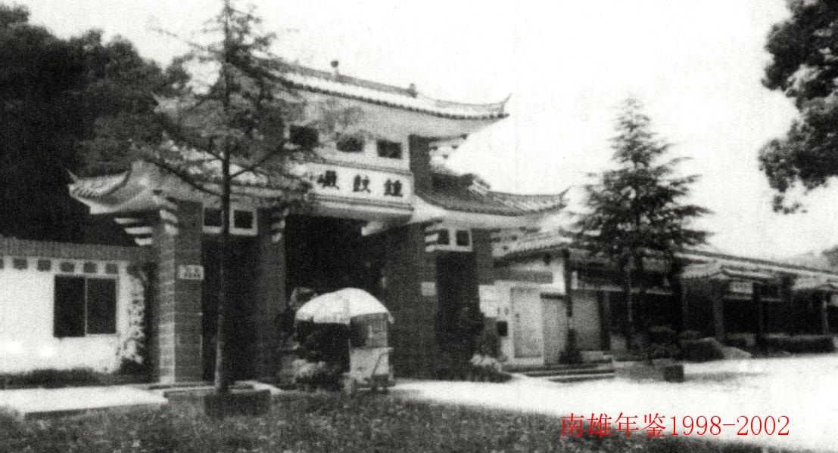
翠屏钟鼓

中共南雄市委文件
雄发[1998]39号
中共南雄市委 南雄市人民政府
关于加快农房改造建设步伐
努力实现小康达标的决定
各镇党委、政府，市直属机关副科以上单位：
农民奔小康，首先看住房。按照省委、省政府的要求，到2000年要有70%的农户住上钢筋砖木结构的房子，人平住房面积达到18个平方米以上。为搞好农房改造，加速农村奔小康的步伐，完成我市10600户农房改建任务，市委、市政府特作如下决定：
一、明确重大意义
奔小康是邓小平同志提出的建设有中国特色的社会主义分三步走的战略目标的第二步。以农房改建为主的奔康工程是一项划时代的利国利民工程。搞好农房改造，加速农村奔小康的步伐，是贯彻党的十五大精神，统揽农村工作全局，以崭新的农村新面貌跨入二十一世纪的具体体现。
二、加大宣传力度
奔康工程是一项宠大的社会工程，它涉及到千家万户，而且时间紧、任务重、工作艰巨。为此，各级领导和有关部门要搞好宣传发动工作，采取多种宣传形式，广泛地、深入持久地向广大干部和农民进行宣传，使农房改建为主要内容的奔康工程建设的意义、好处、优惠政策、做法和要求家喻户晓。切实转变各级干部和群众的观念，自觉做到喜事新办，丧事简办，把节约下来的钱用在建房上，迅速掀起农房改建的行动高潮。
三、高起点规划，高标准建设
在农房改建中，要大力强调多建钢筋砖木结构楼房，少建或不建红砖瓦房。今后建砖混房要达到建房总数的80%以上。具体要求：国道、省道、市道两旁、中心城区23.8平方公里内、管理区中心村等，一律要建砖混楼房。其它地域的新村建设、老村改造和分散建房，也应尽量动员农户多建砖混楼房。
要坚持“先规划，后建设”的原则。要提出外墙装修要求，并要把好建房质量关。各镇都要创建一批市级奔康标准村。在农房改建中，要以改造、拆旧建新为主。要切实保护好耕地，多利用荒山、荒地、宅基地、空闲地建房。
农房改建要做到“四个结合”：与墟镇改造、市场建设、“三高”农业点相结合，与公路改造建设相结合，与管理区中心村建设和分散建房相结合，与创建文明村镇、文明城市相结合。
四、实行以下优惠政策
1.建房用地。①耕地。待中央解冻后，确需动用耕地的，按规定逐级上报国土部门审批。收费标准，仍按96年县人民政府雄府[1996]45号文规定的纯农村、镇所在地、中心城区23.8平方公里内三种地域标准收费。②非耕地。报镇政府国土所审批。收费标准，要比实施奔康工程前的收费优惠50%以上。③拆建。原地拆掉旧房改建新楼房的，用地不收费。但要办理报建手续，报建费每户不得超过10元。④农户在国道、省道、市道沿线批准建房的，国土部门不得另外加收任何费用。⑤本地农户在中心城区23.8平方公里内建房的，城规部门每户只收报建费50元；国土部门按雄府[1996]45号文规定标准收费。⑥由镇政府按照：“统一规划、统一拆迁、统一用地标准、统一图纸、统一建房要求”组织实施的墟镇改造工程，一律不再办理土地变更手续。
2.建房服务。建设农民新村、新街和改造老村、老街的测量、规划、图纸、放线一律免费。该任务由镇国土所、镇奔康办和市建设局、市奔康办共同完成。
3.加快墟镇建设，发展农村市场经济。动员鼓励家在农村的干部职工和外出工作人员，到墟镇农民街、市场街兴建商住楼房。他们的建房，不作为城市住房改革中，干部建私房论。
4.市财政拨出专款450万元，用于下列建设项目的补助：①要求今年内雄州、黎口、梅岭、邓坊四个镇的全部管理区，其它镇各两个管理区，完成镇至区公路铺设水泥路面的任务，市政府给予每公里补助2万元。②墟镇主干道没铺设水泥路面的，今年内要完成。市政府给予每公里补助5万元。在墟镇范围内安装路灯，每隔50米为一盏，并由市供电局帮助设计安装的，市政府给予每盏灯补助5百元。原已安装好的不补。④在墟镇范围内统一安装自来水的，市政府按工程总投资额的30%给予补助（按主干管道工程计算）。⑤按规划建设10户以上的新村（包括旧村改造），市政府给予每户补助水泥一吨，用于新村公共设施建设。并待新村建成验收后才给予水泥补助。
5、其它优惠。①山区农户批用自留山木材用于农房改建的，免收一切费用。②由市物价部门核准红砖销售价格，控制浮动价。③有条件的镇、区负责搞好新村、新街建设的“三通一平”，给予建房农户适当的资金补助，或在修通道路、运输材料等方面，给予建房户一定的帮助。
6、实行机关单位联系挂钩扶持制度。市机关单位，按照新一轮三年扶持联系点，作为联系挂钩对象，认真扶持抓好农房改建。
五、建立岗位责任制
为了使农房改造建设做到既轰轰烈烈，又扎扎实实地开展，各镇、区干部必须建立严格的岗位责任制，与工资、奖金挂钩，奖罚分明，实行镇区干部包点、包区、包村、包户，定额计分奖罚制度，家在本镇农村的党员、干部、职工和管理区、经济社干部，要带头限期在今年内（个别困难户可在明年内），完成自身的农房改建任务的制度；开展千干促千户、一人帮一户建新房的活动，要求家在南雄农村的市、镇机关、企事业单位、学校的干部、职工，在今年内要带头完成自身的农房改建任务，或联系帮扶一户农民建好新房。
六、切实加强领导
市成立“南雄市奔康工程建设指挥部”，由沈明祥市长任总指挥，张平副书记任执行总指挥，涂运发副市长任副总指挥。指挥部下设办公室，由何纪信任办公室主任，何世扬任副主任。要求各镇也应尽快成立相应的机构，抽调足够的人员；管理区也应指定得力的干部抓农房改建工作。
一九九八年五月二十五日

中共南雄市委文件
雄发[1999］32号
关于加快山区综合开发步伐推进山区二次创业的决定
（一九九九年九月二日）
为全面贯彻落实全省山区综合开发现场工作会议精神和韶关市第八次党代会精神，抓住有利时机，扎扎实实开展山区综合开发工作，把山区潜在资源优势转化为经济优势，推进南雄各项建设事业再上新台阶，特作如下决定：
一、明确一个奋斗目标
以党的十五大精神为指针，以省山区综合开发工作会议精神为动力，以高州、梅州为榜样，从实际出发，因地制宜，科学规划，办好五个龙头企业，带动五大主导产业发展，特别突出抓好竹类、白果、油茶三个主导项目，形成产业特色，提高产业效益，力争到2003年，我市经济发展达到小康水平；到2010年，山地开发新增产值30亿元，工农业总产值达到60亿元，在山上再造一个新南雄，实现省委提出的全省基本实现现代化的宏伟目标。
办好五个龙头企业，带动五大产业发展，即是：
1.以烟草公司为龙头，进一步巩固和发展烟草产业。 全市烟叶种植规模稳定在1518万亩。重点是抓好科技兴烟、提高产量、提高质量，力争在三年内亩产达到150公斤以上，实现上中等烟达到85%以上，烟叶总产45万担，烟叶生产和卷烟产值达到10亿元。
2.以金友粮食企业集团公司为龙头，进一步巩固和发展优质米产业。 加强新品种的引进和推广，以金友粮食企业集团公司采取免费供应优质稻种、生产技术指导和按比例收购等优惠政策，组织农户积极种植优质稻。今年种植15万亩，3年内扩大到20万亩，生产优质米5万吨，实现产值2亿元以上。
3.以白果开发公司为龙头，大力发展白果产业。 在现有白果200万株10万亩的基础上，从1999年开始，用5年时间新种植白果100万株，使全市白果基地总面积达到15万亩。力争到2003年达到三分之一白果树挂果，实现产值2亿元以上，到2010年实现产值10亿元以上。
4.以翠屏实业股份有限公司为龙头，大力推广发展养殖三元杂交猪。 要全面改良品种，大力推广三元杂交猪养殖，在5年内，全面更新品种，实现饲养量达到50万头以上，销售额实现4亿元。
5.以林业开发公司为龙头，抓好七个基地建设：
①建立60万亩竹类基地（其中毛竹基地55万亩，杂竹5万亩）。 规划以北山片的百顺、澜河、帽子峰、苍石、全安、帽子峰林场等“五镇一场”，在现有27万亩基础上扩种13万亩，形成40万亩毛竹基地规模；古市、主田、水口、江头、南亩、孔江、油山、坪田等镇在现有10万亩毛竹基础上，扩种5万亩，达到15万亩。充分利用江河两岸以及平原、半山区的五边地等，大力发展杂竹生产，形成5万亩100万丛规模。
②建立30万亩松脂基地。 从1999年开始，用5年时间，切实抓好松脂基地的建设和松林抚育、间伐，使松脂基地内成熟林、中龄林与幼龄林始终保持1：1：1的比例，以确保松脂生产连续性和松脂产量上万吨的目标。
③建立40万亩用材林基地。 在现有用材林基地30万亩基础上，从1999年开始，用5年时间，每年再发展2万亩，使用材林基地面积达到40万亩。
④建立10万亩油茶基地。 在现有油茶2万亩左右的基础上用5年时间，采取改造与新种的方法，以坪田、南亩、水口为主，以及珠玑、主田等11个镇，利用平原丘陵区山坡地发展油茶8万亩。
⑤建立5万亩油桐、药材、水果基地。
⑥建立2万亩观赏林基地。
⑦建立64万亩生态林基地。
二、贯彻两个基本原则
1.政府引导原则。主要是加强对山区综合开发的组织领导，按照产业化发展要求，实行统一规划，做到产业布局区域化，产业发展规模化，加快产业结构调整，促进产业健康发展。
2.利益驱动原则。以有利于农民奔康致富，有利于干部增加合法收入，有利于促进山区经济发展为原则，制定一系列优惠政策，充分调动全市上下各方面积极性，参与和支持山区开发。对在山区综合开发中作出重大贡献的单位和人员给予奖励。
三、抓好三大战略转移
一是抓好山地经济结构调整战略转移。以调整优化山地林种经济结构为重点，加快具有南雄特色的高产、优质、高效林业的发展，最大限度地发挥全市林地产出效益。
二是抓好企业下岗工人再就业，富余人员转岗分流的转移。把山区综合开发，企业基地建设作为一项再就业工程来抓，组织一批有经济实力的企业投资兴办企业基地，实行转岗就业，将企业富余人员转移到山区综合开发，增加企业资产总量，为企业下岗职工再就业广辟门路，创造就业条件。
三是抓好机构改革干部分流转移。结合2000年县一级完成机构改革的任务要求，按照有利于稳定大局，有利于深化人事制度改革，有利于提高干部职工福利待遇的原则，实行离岗不离职，轮岗管理的方式，动员组织干部职工积极参加山区综合开发二次创业，解决好机构改革干部分流问题。
四、做到“四个相结合”
即把山区综合开发与干部分流相结合；与企业富余人员、下岗再就业相结合；与观光旅游农业发展相结合；与增加社会各类基金总量相结合。
五、落实五项基本要求
要按照“统一规划、连片种植、多元投资、农民投劳、分户管理、合作经营、按股分红”二十八字方针，抓好五项要求的落实：
1.布局区域化 规划北山片以发展毛竹为主建设毛竹基地；南山片在加快用材林发展的同时，突出发展油茶、松香产业；中部以白果为主建设白果基地；平原地区以浈江、凌江沿河两岸发展杂竹为主，建设江河防护林带。
2.管理专业化 一是加强组织领导，成立“南雄市山区综合开发指挥部”，对全市山区综合开发进行统一规划，统一领导，班子领导全面实行分工负责，狠抓落实。二是明确责任，按照总体规划，每年年初将山地综合开发的各项任务落实到各镇、各单位，并签定责任书，年终进行总结、考核，将山区综合开发成绩列为各级干部年度考核的范围。
3.经营企业化 山区综合开发实行充一规划、连片种植、多元投资、农民投劳、分户管理、合作经营、按股分红的运作模式。实行股份、私有、集体、招商引资等多形式的运营机制，全面推行企业化的经营管理，实现生产要素的优化组合，推动集约经营，提高山地产出的效益。
4.投资主体多元化，筹集资金多渠道 加大投入力度，是扎实推进山区二次创业的关键环节。从南雄实际出发，主要采取八种方式创办八大工程林：
①农民奔康林。要求全市221个村委会，每个村委会选择一个立地条件好、土壤肥沃、群众积极性高的自然村，作为示范点，按照统一规划、连片开发、分户经营的形式，新种白果50亩以上，保证全市今冬明春农民新种白果1万亩以上。
②干部股份林。从有利于深化产权制度改革，有利于组织和带领群众开展农业综合开发，有利于增加干部第二收入，提高生活水平出发，选择现有立地条件好，白果长势旺盛，又连片集中的白果基地进行作价租赁，由市财政全供给和半供给的行政、事业单位干部职工按个人出资、合股租赁、统一经营、轮岗管理、按股分红的形式，签订租赁转让合同。要求每个干部职工购买白果股份林1亩以上，租赁期70年不变。离退休干部职工和非财政供给的企业单位干部职工自愿出资租赁。
③再就业工程林。以目前需减员增效，企业富余人员较多，企业经济实力又较好的“两烟”、电力、水利、林业等单位以参股形式，突出发展毛竹、油茶为主的两大产业。
④勤工俭学林。以各中小学校、基层卫生院、基层粮所等单位为主，将校园、庭院全部改造种白果。并由市教育局牵头，选择两所中学作为试点与镇、村、社联办白果场。学校主要负责除草、施肥等管理工作。
⑤公益示范林。以企业贷款的形式创办股份林，增加和壮大各项基金总量。
⑥旅游观光林。用2至3年时间，在国道323线附城至梅关段26.8公里两侧、梅关古道、钟鼓岩、珠玑古巷、雄州公园等主要景点区种植以红花油茶和梅树为主的观赏林区。孔江、横江、中坪、宝江、苍石、乌泥水库周围规划种植以高产优质的白花油茶为主，间种适量的红花油茶，建成农业观光区。
⑦江河防护林。即以浈、凌两江河堤为主，种植丛生竹。在现有1.5万亩丛生竹的基础上，采取政府规划、政策启动、统一种植、分户管理的形式再发展丛生竹3.5万亩。达到5万亩的规模，竹苗由市第一、第二造纸厂有偿投资解决。今冬明春种植1000亩，作为示范片。
⑧引资招商林。将立地条件好的主田竹篙坑白果基地作为招商林，转让1万亩白果产权。引资招商的主要对象：一是港、澳及海外珠玑巷后裔；二是珠江三角洲地区的珠现巷后裔以及有密切联系的市、县、镇、村各级组织和单位；三是南雄籍外出人员。5.科技规范化科学技术是第一生产力，科技进步是经济发展的决定因素。要进一步健全科研机构，组建白果、毛竹、油茶研究所，加大科技投入，抓好科技培训和科技推广，强化科技服务和指导，增强干部群众科技意识，注重创名牌、创品牌、推动产业上效益、上水平。

中共南雄市委文件
雄发[2000］11号
中共南雄市委 南雄市人民政府
关于加快我市国有企业改革与发展的意见
各镇党、政府，市直各有关单位：
改革开放以来，我市国有企业的改革取得明显成效，促进了地方经济的发展和社会的稳定。随着改革的不断深入，目前仍面临不少困难和问题。为贯彻党的十五届四中全会通过的《中共中央关于国有企业改革和发展若干重大问题的决定》（以下简称《决定》），全面落实省委八届四次全会和韶关市第八次党代会精神，现就加快我市国有企业改革和发展有关问题提出如下意见。
一、国有企业改革与发展的指导思想，基本思路和主要目标
指导思想：以邓小平理论为指导，坚持《决定》中确定的十条指导方针，结合本市实际，深化体制改革和优化国有经济，采取切实可行的措施，解决国有企业当前突出的困难，以及发展中暴露出来的矛盾和问题，加快我市国有企业改革和发展的步伐。
基本思路：整体规划，分类治理；从易到难，稳步推进；重点突破，力见成效；集中力量，扩大优势。主要的着眼点是：抓改革，调结构；抓管理，增效益；抓科技，上档次；抓优势，求发展。按照党中央和省市的要求，用三年左右的时间，使我市60%以上的国有亏损企业摆脱困境，力争大多数国有大中型骨干企业初步建立现代企业制度。
近期和中期的发展目标：一是加快企业的产权制度改革，形成多种经济成份共存的产权结构；二是推动产业结构的调整，突出抓好农村小水电等资源型产业，发展以农副产品加工业为主的产业，具有鲜明特色的个别优势产业和流通、服务产业。到2010年以前，要基本完成我市国有经济战略性调整，形成比较合理的布局和结构，建立比较完善的现代企业制度。通过各种形式的转制，使我市的国有企业经营状况明显好转，整体素质明显提高，竞争能力明显增强，成为全市国民经济的支柱。
二、积极调整国有经济布局，大力推进国有企业战略性改组
调整国有经济布局，要与推进我市产业结构的优化升级和所有制结构的调整结合起来。要坚持“有进有退”，“有所为有所不为”，及时、果断地从战略上进行调整。通过资产优化重组，推进国有资产向重点行业和优势企业流动，促进我市国有经济资源的合理配置、整体素质的提高和运营效益的好转。
国有企业改革，须从资产重组、经济结构调整入手，根据国家产业政策、各自产业特征和企业的资源要素，按照地方整体经济和社会发展需求，重点考虑企业的运行质量及市场发展前景，对企业进行分类排队，分别采取相应的改制改组措施。
1.集中力量发展符合国家产业政策，充分利用当地资源，有良好市场前景的龙头企业。继续加大卷烟、优质米、白果的深加工及小水电开发的发展力度，使之成为有鲜明地方经济特色，支撑全局经济发展的优势产业。
2.破产、关闭淘汰一批企业。对于亏损严重，资不抵债，不良资产偏高，资产运行质量差，产品无市场，扭亏无望的“五小”企业，要充分利用国家的有关政策，予以破产或关闭。
3.兼并、重组消化一批企业。对于资产运行质量尚好，产业趋同，产品同向的企业，通过兼并、重组的形式，实现资产重组、低成本扩张，形成适应规模经营和集约经营，增强企业的生存能力和竞争能力。
4.拍卖、出售转让一批企业。对于一些小资本、小规模国有企业，在实行企业资产评估后，以拍卖的方式出售，促进国有企业盘活存量资产，以优化资源配置。对于资产优良、经营较好、规模较大的企业，只要价格适当，能妥善安置职工，亦可进行拍卖和转让。
5.鼓励、扶持救活一批企业。一些国有企业，由于受市场及其它客观因素的影响，经营暂时有困难，但其资产结构良好，内部管理健全，产品市场看好，符合国家产业政策，如重整、盘活，能拉动整个行业和地区经济发展，则应重点扶持脱困，千方百计增资减债，减员增效，寻求发展。
国有企业的改革在坚持“三个有利于”原则的前提下，任何形式的改革都可大胆地尝试。同时，鼓励境内外和市内外有实力的企业或个人，参与国有企业改革，逐渐形成多元经济的格局。
三、大胆引入多元投资主体，调整和完善企业的所有制结构
坚持以公有制为主体，多种所有制经济共同发展，实现投资主体多元化。属完全竞争行业的种养业、加工业和流通业，可采取职工参股、收购，企业间兼并、参股，外资、民营企业控股的产权形式。同时，增加个体私营经济比重，形成多元投资主体，并按照与所有制结构相适应的产权管理方式，实行直接经营、委托经营、授权经营和股东制经营。
1.企业职工出资购买国有生产性净资产组建股份合作制企业，职工出资入股部分，三年内可按银行同类同期存款利率计发股息，如企业有利润，还可参与税后利润分红。
2.企业职工购买国有资产，原则上应一次性付清价款，如数额较大，一次性付清有困难的，经国有资产管理部门同意，可在三年内付清。但首期付款不应低于出售价的30%，欠交部分按不高于银行同期贷款利率计交占用费。
3.企业职工购买国有资产有困难的，可鼓励职工采取工龄折股的办法来获得相应的股权。职工以工龄折股后，可以仍是企业职工，但不保留国有企业职工的身份，股金可参与税后利润分红。
4.企业职工出资购买国有生产性净资产，其价格可以由市场决定，也可以国资部门确认的评估价为底价，在底价的基础上下降10%~20%，报市国资局审批。对于政府重点扶持的企业，此资金也可作为国有股本投入，但须享受与其他股金相同的利益分配。
5.对改制后资金周转有困难的企业，经国有资产管理部门同意，可将出让国有资产净收入的全部或部分资金借给企业发展生产，并按不高于银行同期贷款利率计交占用费。
6.企业改制后，经批准可按新办企业享受有关优惠政策待遇。
7.在企业联合兼并中，被联合兼并企业原享有的优惠政策，经有关部门同意，可由联合兼并的企业继续享受。
8.经批准实施兼并破产的企业，按国务院国发[1997]10号文的规定和有关政策办理。
9.企业改制时，原国有企业历史债务按省府办公厅粤府办[1995]16号文的有关规定处理。
10.企业改制时，行政原拨给企业的生产用地，在不转让，不改变土地使用性质，按有关规定缴纳土地使用税的前提下，可继续给企业使用。
11.企业改革中，资产评估、公证和验资按最低收费标准的50%收取，对特殊困难企业，还可适当降低收费，变更登记及办证，只收工本费。
四、全力推进科技进步，优化产业和产品结构
1.强化企业技术进步和产业升级的主体地位。根据我市实际，要把用先进技术改造传统产业，提高质量，降低消耗，增加效益，创名牌产品，作为技术进步的重点。要以企业为主体形成技术创新体系。鼓励企业加强与科研院校的联系和合作，通过科技成果的引进、吸收、消化、创新，不断改善企业的生产工艺及产品结构，实现科技成果向现实生产力和经济效益的转化。要倡导群众性的技术革新和合理化建议活动，推动企业技术进步，对作出贡献的科技人员，要及时给予奖励和支持。凡因技术革新所新增的效益，可提取8%~10%奖励给主要设计者及组织者。
2.采取积极有效的措施，支持企业技术改造。要充分利用当前国家产业政策调整的有利时机，根据我市企业的实际需要，选准选好技改项目，多渠道筹集资金，加大技术改造投入。要利用国家有关技改贷款贴息、减免进口先进技术和设备关税等优惠政策，认真落实我市促进企业技术创新和技术改造的措施，支持企业技术改造、结构调整和高新技术产业发展。对企业通过技术创新和技术改造三年内新增企业所得税和增值税的地方分成部分，由市财政全额返还企业。
3.培育和发展支柱产业，促进产业结构优化升级。依靠科技进步，应根据我市的实际，围绕山区农业综合开发，加大运用高新技术改造传统产业的力度，兴办一批高附加值的农林产品深加工企业，创出本市名牌产品，扩大市场占有率，促进现有传统产业的转型升级。重点是改造和优化松香、果品、粮食加工等传统产业，继续扶持和发展造纸、卷烟等有潜力的支柱产业。针对我市实际，三年内巩固和发展一批优势骨干企业。发展的方向是走资源加工的路子，积极推进资源型的产业。国有企业要以现有的优势企业和优势产品为龙头，充分利用山、水、林、果等自然资源优势，大力发展白果、松香、毛竹、优质米以及其他农副产品的加工，加快产业升级，提高产品的科技含量，形成有一定规模，具有较强竞争力的支柱产业。同时，培育林业、建材、外贸、水电、服装等企业群体，扩大企业规模，增强企业抵御市场风险能力。个别效益好、规模大、条件成熟的企业可逐步改造为规范化的股份制或股份合作制企业。
4.广泛运用现代管理技术、方法和手段。科学管理和现代管理为加强企业管理提供了新的条件。要总结我市过去行之有效的管理经验，并不断赋予新的内涵，使之不断完善。信息是现代企业的神经系统，是企业科学决策和及时应变的依据。企业要加强信息资源的运用，建立准确、及时、有效的信息系统。
五、大力减轻国有企业的债务负担，改善企业的资产负债结构
1.重整债务，重建机制。采取改组、联合、兼并、租赁、承包经营、股分合作和注资经营等各种形式，实现产权多元化，改善债务状况，促进企业转换经营机制。
2.充分利用国家增加银行核销呆坏帐准备金的政策，加大我市国有企业兼并破产的力度。对那些经营管理不善，造成严重亏损，不能清偿到期债务，扭亏无望的企业，要依法实施破产。
3.实行债权转股权办法。对产品有市场、经济效益好、规模比较大、发展前景好，但负债较重的企业，属银行债务的，要按照国家有关规定，积极筛选向上推荐，争取实现债权转股权；属非银行债务的，要主动做好各方面工作，充分协商，争取债权人同意，实行债权转股权办法，以减轻企业负债。企业主管部门要积极向银行推荐已采取或决定采取救活措施的企业，符合条件的争取实行封闭式贷款运行，使企业摆脱困境。
4.盘活存量资产，多渠道筹集解困资金。企业要通过盘活存量资产解决资金紧缺的问题。设立企业解困基金，缓解企业资金的紧缺。通过财政拨款、企业资产转让收入、社会筹措等渠道，筹集解困资金，用于置换企业历史欠债，减轻企业财务费用。解困资金由企业在协议期限内，分年度按比例偿还。
六、充分利用优惠政策，有效减轻企业税负
利用经济杠杆促进国民经济持续、稳定、协调发展，形成经济与税收的良性循环。要充分利用上级有关税收优惠政策，帮助企业摆脱困境，走上持续发展的道路。现有的税收优惠政策主要有：
1.为了支持和鼓励发展第三产业（包括全民所有制工业企业转换经营机制举办的第三产业企业），可按产业政策在一定期限内减征或者免征企业所得税。具体规定如下：
（1）对农村的为农业生产的产前、产中、产后服务的行业，对其提供的技术服务或劳务所取得的收入，以及城镇其他各类事业单位开展上述技术服务或劳务所得的收入暂免征收企业所得税。
（2）对新办的独立核算的从事咨询业（包括科技、法律、会计、审计、税务等咨询业）、信息业、技术服务业的企业或经营单位，自开业之日起，两年内免征企业所得税。
（3）对新办的独立核算的从事交通运输业、邮电通讯业的企业或经营单位，自开业之日起，第一年免征企业所得税，第二年减半征收企业所得税。
（4）对新办的独立核算的从事公用事业、商业、物资业、对外贸易业、旅游业、仓储业、居民服务业、饮食业、教育文化事业、卫生事业的企业或经营单位，自开业之日起，报经主管地方税务机关批准，可减征或者免征企业所得税一年。
2.企业利用废水、废气、废渣等废弃物为主要原料进行生产的，充分利用资源，保护环境，防止二次污染的，可在五年内减征或者免征企业所得税。
3.新办的劳动就业服务企业，当年安置城镇待业人员达到规定比例的，可在三年内减征或者免征企业所得税。
4.高等学校和中小学校办工厂，可减征或者免征企业所得税。
5.民政部门举办的福利生产企业可减征或者免征企业所得税。
6.新办的地方企业（不含金融、保险企业），经主管地方税务机关批准，从获利年度起，免征企业所得税三年。
7.对生产性外商投资企业，经营期在十年以上的，从开始获利的年度起，第一年和第二年免征企业所得税，第三年至第五年减半征收企业所得税（石油、天然气、稀有金属、贵重金属等资源开采项目除外）。
从二000年一月一日起，对经营期在十年以上的生产性外商投资企业在现行税收优惠政策（免二减三）执行期满后的三年内，报经主管国家税务机关批准，可以减，按15%的税率征收企业所得税。
8.来我市投资的外商投资企业，暂免征收地方所得税。
9.对外商投资企业和外国企业暂不征收城市维护建设税和教育费附加。
10.凡转制企业上缴的所得税，在纳税额不低于上年的前提出下，视地方财力和企业发展前景，当年超额部分可按一定比例由财政返还，以增大国有资本金。
11.对改制前连续亏损三年以上（含三年）的困难企业，改制后三年内的所得税由地方税务机关征收后，由财政返还给企业用于发展生产。企业改制前尚未弥补的经营亏损，经地方税务机关审核认定后，按照税法规定的弥补亏损方法在规定期限内弥补。
七、改革企业人事管理体制，建设一支高素质的经营管理者队伍
1.取消企业行政级别，实行分类分级管理。新的国有企业领导人员管理体制，明确要与现行行政干部管理体制分离，按照企业资产规模及其经济影响划分类别级别，市委、市政府管理企业领导人员，以管少、管精、管好为原则。依照《公司法》及党章等有关规定，管理国有独资、控股企业的领导班子和党组织，把党管干部的原则与董事会依法择贤、经营者依法用人结合起来，全面推行董事会成员任期目标责任制和经理人员聘用制，采取组织推荐、社会招聘、竞争择优、民主选举多种上岗形式。并向参股企业派出产权代表任监事长，健全监事会制度。按企业规模、效益和影响划分类别级别，每两年评定一次，实行动态管理。取消企业行政级别后，企业领导人员的待遇按新的类别级别确定。原有的行政级别，仍保留在本人档案，供工作调动时参考。
2.引入市场竞争机制，拓宽企业领导人员选拔渠道。要把坚持党管干部原则、组织考核推荐、引入市场机制、民主选举和公开向社会招聘结合起来，拓宽选拔渠道，为优秀企业管理者脱颖而出营造良好的社会环境。要加快培育企业中高层管理人才，建立我市企业领导人员评价推荐机构，推动企业经营管理者合理、有序流动。
3.加大培训培养力度，提高企业领导人员素质。要按照市场经济的要求，加强与高等院校和各级党校的联系和合作，建立适合我市企业特点和需求的企业领导人员培训体系。逐步建立分层分类的企业领导人员培训机制，实行企业领导人员职业资格培训，以及培训与使用相结合的制度。坚持多渠道、多形式选拔企业后备领导人才，并有针对性多种形式地加以培养。通过培训培养，不断提高我市企业经营管理者队伍的政治和业务素质。
八、加强和改善企业内部管理，提高企业竞争能力
企业内部实行规范管理和科学管理，是建立现代企业制度的内在要求。因此不管什么类型类别的企业都要树立向管理要资源、要效益的观念，切实加强企业各项内部管理。
1.建立健全企业经营者的激励机制和约束机制。一是改革收入分配制度，建立有效的激励机制。企业经营者收入要与企业规模和经营效益挂钩。可选择部分企业实行经营者年薪制。对有突出贡献的企业经营者，要大力表彰，并授予一定的荣誉称号。二是完善监督体系，建立严格的约束机制。通过加强企业党组织建设，发挥工、青、妇的作用，实行厂务公开、财务总监制度，建立国有产权代表报告制度和完善以职代会为基本形式的企业民主管理制度，形成有效的监督机制。三是完善考核办法，严格业绩与过失奖惩制度。对企业经营者的考核要定量和定性相结合，着重突出业绩考核。对因玩忽职守或挥霍浪费，造成企业严重亏损，资产严重流失，要依法追究其经济和法律的责任。
2.深化企业用工、人事和分配制度改革，形成有利于企业发展的运作机制。企业要实行职工全员劳动合同制，建立企业与职工双向选择的用人制度。要按照精干、效能和公开、公平、公正的原则配员设岗，并通过竞争，采取末位淘汰制，在职工中择优聘用管理人员。在坚持工资总额的增长低于经济效益的增长，职工工资平均增长低职工劳动生产率增长的原则下，由企业按有关规定自主决定工资分配制度和工资标准，并逐步将企业按劳分配改为按效益分配，即按企业实现市场效益的情况来决定分配。
3.加强对企业经营决策和发展战略的风险管理。在市场经济条件下的企业管理，风险管理是最核心的管理。企业要根据市场要求研究制定、组织实施市场营销、技术创新和企业发展战略，并根据市场的变化适时调整。随着市场竞争的日益激烈，不确定因素增多，企业必须重视风险预期和风险管理，避免出现大的失误，防止造成重大损失。
4.健全和完善各项规章制度，强化企业管理的基础工作。企业管理的基本要求是建立健全各项规章制度，严格按章办事，做到奖罚分明。要积极推广邯钢经验，实施企业生产、成本、技术、设备、销售、市场等全过程的监督管理，医治国有企业中生产不计成本，流通不计费用的通病。建立起以市场为导向，以成本核算为中心，以效益为目标的运行机制，切实增强企业活力。
5.提高企业整体质量水平。企业必须牢固树立“质量第一”的观念，严格实行质量否决权。企业一把手要对质量工作负全责。要积极贯彻质量管理先进标准。依靠科技投入、技术手段和科学管理，强化质量检测和质量监督，有效改善重点产品的实物质量，克服质量管理的薄弱环节，建立和完善全员参加、全过程控制、责权利分明的质量保证体系。真正走市场为导向，质量效益型的发展道路。
九、大力推进各项配套改革，为国有企业改革和发展创造良好的外部环境
深化企业改革，涉及到社会各个方面，制订好各项配套措施，为企业改革提供宽松环境，对保证企业改革顺利进行和促进社会稳定具有十分重要的意义。
1.推进机构改革，转变政府职能。要按照社会主义市场经济的要求，抓改革、促转变，规范政府职能，实现政企分开。切实加强对全市国有企业改革工作的领导，市成立由市长任组长，主管工业、商业的副市长为副组长的深化企业改革领导小组，领导小组下设办公室，负责全市国有企业改革的日常工作。要理顺我市的国有企业管理体制，逐步实现归口管理。各级政府部门不干预企业日常经营活动，要以宏观管理和间接管理为主，重点做好规划、协调、服务、监督等工作。各级党政机关都要同所办经济实体和直接管理的企业彻底脱钩。规范政府与企业、政府与市场、政府与社会的关系。
2.建立以产权为纽带三个层次的新型国有资产管理体制。即监管层次，成立市国有资产管理委员会，对国有资产运营行使决策、监督职能；营运层次，国有资产经营公司承担国有资产的营运及保值、增值，并负责国有资产经营者的考核、管理；经营层次，由企业法人自主经营、自负盈亏，具体承担法人全部财产的保值、增值责任。同时，规范市政府以国有资产所有者身份参与企业税后利润分配的关系，真正实现政企分开。
3.设立工业发展专项基金。通过财政预算内拨款、社会筹措、上级补贴、盘活企业存量资产收入提成等渠道，筹集工业发展基金，用于发展新上工业项目和推进科技进步。要强化基金的监督使用，择优拨付、贴息还本、合理调配，优先保证产出效益好、科技含量高、市场前景好的项目。
4.建立和完善社会保障体系。要依法扩大养老、失业等社会保险的覆盖面，加大征缴力度，增强基金实力，确保养老金按时足额支付。加快建立社会统筹和个人账户相结合的职工基本医疗保险制度。加强管理和监督，规范调剂行为，确保各项社会保障基金的安全、增值和合理使用。逐步推进社会保障的社会化管理。要以基本社会保险为基础，鼓励有条件的企业为职工办理各种补充保险。
5.加大招商引资力度。一是改善投资环境，除在市政基础设施方面创造良好的条件外，还要在体制、市场、服务、效率等方面提供更宽松的环境，为外商提供规范、快捷、优质的服务。二是充分利用珠玑古巷特有的人文资源，继续由政府搭台，企业唱戏，加强与港澳和珠三角经济区的联系与合作。加快资本、技术、项目的引进，加快沿海地区成熟产业向南雄的转移、扩散，加快我市“三资”企业的发展。三是进一步发掘和整理旅游资源，整体规划、全面培育旅游产业。
6.切实作好分流、下岗职工的安置工作。要规范职工分流、下岗程序，加大专用资金的筹集力度，切实保障分流、下岗职工的基本生活。要鼓励和支持下岗职工创办经济实体，广开就业门路，增加就业岗位。引导职工转变择业观念，促进下岗职工再就业。要进一步培育和完善劳动力市场，形成市场导向的就业机制，为企业下岗职工再就业提供良好的服务。
7.努力减轻企业的社会负担。一是减轻企业办社会的负担。企业独办或合办的学校，要有计划、有步骤地从企业剥离出去，移交给社会有关部门。企业自办的幼儿园、托儿所、医疗室、饭堂等福利机构，也要从企业分离出去，转为企业化经营。尚不具备条件分离的，可先实行独立核算，自负盈亏。二是加大企业减负检查力度，坚决制止乱收费、乱罚款、乱摊派、乱要赞助等不正之风。
8.重视宏观调控，强化服务职能。要贯彻运用国家一系列的产业、财税和金融政策，制定实施细则和配套措施，促进社会经济持续、稳定、健康发展，为国有企业改革与发展创造良好的本地环境。鼓励国有企业扩大利用外资和民间投资，拓展对外贸易。继续加强市场建设，培育和发展生产要素市场，建立统一、开放的市场体系。加大依法治市力度，加强市场监管，打击和查处各种不法行为，维护正常的信用秩序和企业合法权益，形成平等竞争的市场环境。完善中介服务体系，规范社会中介机构的行为，为国有企业改革和发展创造良好的咨询条件。
二000年三月二十八日

中共南雄市委文件
雄发[2000］12号
中共南雄市委 南雄市人民政府
关于商贸流通企业改革的意见
各镇党委、政府，市直各有关单位：
为全面、系统地推进商贸流通企业的改革与发展，充分发挥流通在经济发展中指导生产、引导消费的导向作用，积极培育和完善城乡流通网络，坚持所有制及其实现形式多样化的原则，大力发展股份制经济、联营经济、外商投资经济和个体经济等各种混合经济。现根据党的十五届四中全会通过的《中共中央关于国有企业改革和发展若干重大问题的决定》和省政府有关商贸流通领域改革的精神，就我市商贸流通企业的改革与发展问题提出如下意见。
一、总体思路
以转换机制、盘活存量、调整结构、加快发展为目标，以产权制度改革为重点，采取“改制、重组、租赁、转让”等多种改革形式，理顺企业的产权关系，优化企业的组织结构，提高企业的整体素质和改善企业的经营状况，塑造适应市场经济要求的流通主体。
改制。按《公司法》的规范要求，以资本为纽带，把符合条件的企业改造为有限责任公司、股份有限公司或国有独资公司以及股份合作制企业。
重组。通过兼并、合并或分设、调整，利用企业之间的有效资源，实现优势互补，重组企业结构，包括重组企业集团。
租赁。企业部分资产租赁给有一定实力的经营者经营。
转让。采取出售的方式，转让一些企业的产权。
合资合作。通过招商引资，与境内外有实力的投资者共同组建合资合作企业。这一改革形式既能转换企业机制，又能引进资金、技术、管理，推动企业生产经营的发展。此外，对长期亏损、扭亏无望、资不抵债的企业，依法实施破产。
二、遵循原则
商贸流通企业改革，必须遵循如下原则：坚持“三个有利于”标准，解放思想，大胆实践；坚持从实际出发，因企施策选择改革形式，不搞“一刀切”，不搞形式主义，务求改革奏效；坚持放开搞活与制度创新相结合，通过改革使企业逐步建立起适应社会主义市场经济体制要求的企业制度和运行机制；坚持政府推动、政策引导与调动企业经营者和职工的改革积极性相结合，在改革中充分发挥政府、部门、企业和职工等多个利益主体的作用；坚持统筹规划，分步实施，正确处理好改革、发展与稳定的关系。
三、改革的主要内容
坚持以资本为纽带，围绕建立符合市场经济体制要求的企业制度来进行：
1.确定企业的法人主体地位。在清产核资、界定产权的基础上，通过改革，确定企业的法人主体地位，使企业真正成为一个投资主体、利益主体、风险主体，有效地分配资本和劳动力资源。
2.盘活存量，优化结构。以企业为主体，资本为纽带，以法律和市场为手段，通过“改制、重组、租赁、转让”等改革形式，达到优化资本结构和资源配置。
3.加强企业管理。改革和完善企业的各项管理制度，按照科学、规范管理的要求，引入竞争，体现效率，形成自我激励和自我约束相结合的管理机制。对企业的内部设置、人事制度、劳动用工、利益分配制度进行有效的改革。
4.以市场为导向，以品牌和有效资产为依托，推动强强联合，形成集团化经营、连锁化经营和专业化经营。
四、改革措施
1.资产重组，盘活存量。以资本为纽带，将企业中低质量的资产从主体中剥离，高质量的资产重新组合，从而达到资本结构和资源配置的优化，形成一个资产负债结构合理的企业主体。
2.出售、拍卖。将一批资产负债结构不合理，企业负担重的企业进行出售、拍卖。购买方可以是国有、集体、乡镇、股份制、“三资”、私营企业和个人购买。付款形式：凡一次性出资购买企业产权的，可享受5%至10%的优惠；一次性付清确有困难的，可在取得担保的前提下，分期付款。分期付款的期限，一般不得超过三年，其中首期付款数额不得低于出售价款总额的30%，欠交部分参照银行贷款利率交付利息。出售、拍卖的资金首先用于解决职工的社会劳动保险金、医疗保险金、支付职工一次性经济补偿费，剩余部分用于偿还企业债务。
3.租赁经营。企业将拟租赁的资产经评估后，以市场竞价或协议定价等方式进行。租赁者必须以一定数额的资产作抵押，并按期缴纳租金。本单位职工无能力租赁的，可以通过社会公开招标，并允许、鼓励承租者先租后买。
4.组建股份合作制企业。有条件的企业，将评估后的净资产作股本，职工以现金入股或工龄折股的办法，组建股份合作制企业。同时，要充分利用现有城乡商业网点和农村商品集散地的经营优势，吸引社会闲散资金的投入，形成投资主体多元化、分布合理、营运有效的城乡市场网络。
5.组建股份有限公司、有限责任公司和企业集团。拟选择产品有市场，经营效益较好和符合条件的企业，逐步改组为国家控股或参股的股份制企业。在创建一批股份有限公司、有限责任公司的基础上，以上述公司为龙头，联合部分企业组建若干个以资产为纽带的企业集团。发挥粤赣边区的区位优势，积极开办连锁店，扩大销售网点，提高企业组织化、集约化的程度。
6.吸引外资，组建中外合资、合作企业。商贸流通企业要采取积极的措施，引进和利用外地的先进技术、管理办法和资金，加快我市商贸流通企业的改革和发展。
全市商业、供销、粮食、物资、烟草等部门要彻底改革，摒弃传统计划经济体制的经营模式，积极发展符合市场经济要求的新营运模式。一是要大力推广总代理、总经销经营方式，通过实行代理制，采取低佣金大批量的营销策略，降低流通费用。二是积极创造条件发展物流配送中心，提供社会化服务，为市场及时提供适销对路的货源。三是充分利用商业仓储设施、闲置厂房进行整体改造成各类专业市场，盘活资产、搞活经营。四是积极创造条件，开拓农村市场。要结合农村水利建设、小城镇建设、奔康房改造等，切实加强信息服务，指导农民发展生产和销售一条龙农产品深加工基地，繁荣城乡市场。
外贸企业要在千方百计扩大出口的同时，一方面，加快外经贸体制的改革，鼓励外贸企业走企业与生产企业联合之路，形成生产、开发、出口一体化的综合商社。另方面要积极推行外贸代理制的试点，鼓励外贸企业代理生产企业的产品出口，开拓国际市场，以及通过商标使用权转让、知识产权投入、延期卖断代理、抵押代理、特许销售权转让代理，取得对生产产品的代理出口权。对实行代理制的外贸企业，在政策上，财税、金融部门将对产品有销路的企业予以支持。在经营权上，实行内外贸结合，放开外贸企业国内市场批发经营的限制，将推行外贸代理制建立在国内外、流通体制一体化的基础上，实现国内外市场融通，内外贸经营同步的合理布局，使全市内外贸经营形成小商品、大市场，小商品、大流通的格局。其次，采取多种措施，推动加工贸易的发展，扩大出口，提高经济效益。
内外贸流通企业要积极发展电子商务，开办网站，实行网上招商和网上交易，通过互联网开拓国内外市场，进一步拓展我市内外贸企业的生存空间。
五、实施步骤
商贸流通企业的体制改革，要解决的是深层次的问题。因此，必须坚持积极稳妥的方针，采取整体推进，分步实施的办法，初步建立起全新的适应社会主义市场经济要求的企业主体，分三个阶段进行：
第一阶段：为局部试点阶段。在此阶段，拟在粮食、商业、供销、外贸等部门进行资产重组试点工作，重点搞好商业总公司产权改革的试点工作。
在此期间，所有商贸流通企业全面开展清产核资工作。
第二阶段，逐步铺开阶段。在此阶段，95%以上的企业都应完成各种形式的改革工作。同时考虑重新构造企业集团。
第三阶段，总结完善阶段。在此阶段，主要是总结经验，提出改进措施，并完成尚未改制的企业的改革工作。
六、配套政策
商贸流通企业由于长期在计划经济体制下运转，遗留不少历史经济包袱，离退休人员也比较多，因此，应采取一些特殊政策，扶持商贸流通企业的改革。一是对因企业转制而发生的费用，财税部门将按国家有关规定给予优惠。二是金融部门对暂时亏损，但有发展前景的企业，实行封闭贷款，为企业创造良好的发展前景。三是按照有关规定，在政策上、经济上优先给予下岗工人再就业。四是允许转制企业盘活资产变现，解决职工社会劳动保险和医疗保险，支付职工的一次性经济补偿费。
七、大力发展个体私营经济，培植新的经济增长点
坚持多种所有制共同发展的方针，鼓励企业各类人员从事个体私营经济活动，消除对非公有经济经营业务的不合理的限制。
1.成立专门工作机构。为进一步放手发展个体私营经济，市委、市政府拟成立个体私营经济管理委员会工作机构，其主要职能是：制定和完善个体私营经济发展规划及有关政策措施，协调理顺各方面关系，解决发展中遇到的问题，促进个体私营经济健康快速发展。
2.积极帮助引导，促进社会化管理。针对当前我市个体私营经营还没有摆脱封闭式、家长式的管理模式，采取引导和扶持的办法，帮助个体私营经济建立开放的、科学有序的管理体制，为个体私营经济跨出地方，走向大市场开辟道路。
3.多方服务，为个体私营经济的发展创造有利的条件。采取“政治上给信任、政策上给优惠、服务上给方便、发展上给支持、经营上给指导”的办法，鼓励下岗职工利用其原有的技能和信息灵、门类多、方式活的特点，大力发展个体私营经济。凡国有、集体企业下岗人员兴办的个体私营企业，可按照《中共南雄市委南雄市人民政府关于大力发展个体私营经济的决定》（雄发[1998]23号文件）规定办理。个体私营企业与外商合作、合资，可享受国家规定的“三资”企业政策和市政府制定的有关优惠政策。因业务需要出国（境），有关部门应予以办理手续。总之，要通过各种途径，为下岗工人解决生活出路，寻求事业发展创造良好的社会环境。
八、加强领导
商贸流通企业的改革，涉及到企业的性质、地位、作用和行为方式的根本性转变，是整个企业体制的重新构造。必须加强领导，精心组织，才能保证改革工作的顺利进行。
1.成立市商贸流通企业改革工作领导小组，成员由市政府办、贸易局、外经局、体改办等有关单位的领导组成，领导小组下设办公室，负责日常工作。
2.各企业要相应成立工作班子，配合市商贸流通企业改革工作领导小组做好工作。并按照本《意见》的要求，做出改革的具体规划、时间安排和实施步骤。
3.各商贸流通企业的领导班子要重视改革，勇于探索，改革形式可以根据企业自己的实际选择进行。
二000年三月二十八日

中共南雄市委文件
雄发[2000]38号
中共南雄市委 南雄市人民政府
关于促进小城镇建设的意见
各镇党委、政府，市直副科以上单位：
为贯彻《中共中央、国务院关于促进小城镇健康发展的若干意见》[中发（2000）11号]和《中共广东省委、广东省人民政府关于推进小城镇健康发展的意见》[粤发（2000）10号]，探索符合我市实情的农村城市化道路，跟上全省在2010年基本实现现代化的步伐，特提出促进我市小城镇建设的如下意见：
一、提高认识，增强搞好小城镇建设的紧迫感和责任感
改革开放以来，特别是进入九十年代后，在全国经济高速发展的大环境下，我市以奔康达标为动力，狠抓村镇建设和交通、通讯等基础设施，使我市的经济总量不断扩大，城乡面貌有了较大变化，为促进经济发展，缩小城乡差别，跟上全省率先基本实现现代化打下了一定的基础。全市实现了由乡建镇的历史性跨跃，部分镇镇区的规模、人口、经济总量以及镇财政收入均比设镇前翻了一番多。但是，我市村镇建设仍然存在不少问题，主要表现在：规划意识薄弱，规划滞后于建设，规划与建设、建设与管理脱节；带状发展，功能单一；镇区经济文化发展滞后，人口规模小，基础设施落后，难于适应现代化小城镇建设发展的需要；土地有效利用率低，资源浪费严重，环境污染突出，等等。这些问题不解决，势必影响我市迈向城市化和基本实现社会主义现代化的进程。
加快以小城镇建设为中心的村镇建设，对我市跟上全省率先基本实现社会主义现代化具有重要的意义。小城镇是推进农村工业化、城市化进程，实现城乡一体化的重要载体。发展小城镇，有利于乡村企业向小城镇集中，转移农村富余劳动力，促进二、三产业的发展，加速农村经济总量的增加；有利于农村人口向城镇集中，提高城市化水平；有利于发挥基础设施、资源、信息、技术和人才的优势，加速培育和发展农村市场，扩大内需，强化对环境污染的集中治理，促进国民经济的健康发展；有利于改善城乡居民生活质量，提高群众的文明素质，促进城乡精神文明建设。总之，村镇建设也是生产力，加快小城镇建设，是我市跟上全省率先基本实现现代化步伐的迫切需要。
二、明确我市小城镇建设的目标和任务
当前和今后一个时期我市小城镇建设的总体要求是：坚持以中央[2000]11号和省委[2000]10号文件精神为指导，以提高城市化水平，实现农村城镇化、城乡一体化为目标，以深化改革为动力，合理布局，科学规划，扩张为主，适当超前，政府推动，市场运作，积极推动农民建镇、市场活镇、产业兴镇，加强基础设施和环境建设，强化城镇功能，营造特色优势，全面提高村镇建设与发展的质量和水平，加快构筑与现代化城市发展相适应的新型城镇体系，跟上全省在2010年率先基本实现现代化的步伐。
根据上述总体要求，我市小城镇建设的目标和任务是，经过十至十五年的奋斗，把全市各镇区建设成为“经济发展、设施配套、交通方便、功能适应、环境优美、社会文明、具有地方特色”的新型小城镇。具体要求是：
在经济发展方面，产业结构比较合理，农村剩余劳动力基本上能在本地就业，二、三产业增加值超过国内生产总值的70%，农民人均纯收入达到8000元至10000元，镇级财政收入在2000年的基础上翻一番至二番。
在社会福利和居民生活质量方面，居民自来水普及率达到98%，用气（含沼气）普及率达80%，基本消灭泥砖瓦房，人均居住面积达到20平方米，基本建立社会保障网络，完善九年义务教育，逐步普及高中，巩固扫除青壮年文盲成果，实现每千人拥有病床1.5张，有能满足群众需要的文化、体育、教育等设施。
在基础设施方面，镇区有一两个标志性建筑，有一至二个有一定规模的文化广场和公园，街道全部硬化，主要街道宽20~40米，并有路灯、街心花园和城镇绿化带，中心镇有较大型的车站、停车场等，有一个日产1000吨以上规模的自来水厂，有完善的排水设施，有若干个能适应居民生活需求、满足农民交易需要的带顶盖的农贸市场，有一定数量的、具有时代与地方特色的5层以上多层建筑，镇区和行政村普及有线电视，能有效进行移动通讯和传呼通讯。
在环境保护方面，镇区污水处理率达到40%，垃圾无害化处理率达到50%以上，建成区绿化覆盖率达到35%以上，人均公共绿地面积达到8平方米以上，所有企业均达到国家规定的排污标准。
在人口数量方面，除市区23.8平方公里范围内居民常住人口达到20万人外，各镇建成区人口：乌迳、珠玑、湖口、黄坑、古市要达到占全镇总人口的50%左右，其它镇要达到占全镇人口的40%左右，力争全市城镇居民人口占全市总人口的比例达到40~50%。在社会文明方面，全面开创文明镇、文明村、文明街道、文明单位、文明家庭创建活动；计划生育成为家庭和社会的自觉行动；社会治安综合治理搞得好，街区、自然村都成为安全文明小区；殡葬活动纳入规范化轨道，无违反规定搞土葬及乱占土地入葬；镇区居民素质较高，无脏、乱、差和故意损坏城镇公用设施和绿化的现象。
达到上述目标的时间，珠玑、乌迳、黄坑、湖口、古市为2010年，其余镇为2015年。
三、按高起点、高质量、高效能的要求搞好小城镇和村庄的规划、建设和管理
各镇要按照上述小城镇建设的总体要求和目标、任务，对镇区总体规划进行全面修编；按照以镇区为中心，向各行政村和自然村辐射的要求，全面进行村庄，特别是中心村建设的规划，珠玑、乌迳、黄坑、湖口、古市于2001年上半年，其余镇在2001年年底前完成镇区总体规划修编和村庄规划编制工作。
各镇在修编镇区总体规划时要按照“准确定位、区分功能、节约用地、保护环境”的原则进行。准确定位，就是要根据本镇的地理位置、人文历史、资源优势、现有经济基础等情况，找准本镇区的产业发展方向，确定经济社会发展的类型。区分功能，就是全面规划商业、工业、文化、居住、医疗、旅游休闲等各种社会功能和道路、给排水、路灯、绿化、燃气、通讯、供电、有线电视、环卫和污水处理等各种设施布局，达到经济和社会各项事业协调发展。
为实现高起点规划的要求，市人民政府将聘请上级和外地的专家来规划和指导。要广泛发动群众，听取群众意见。各镇修编的镇区总体规划和村庄的规划方案要经镇人大会议审议通过，并报市人民政府审批，中心示范镇还需由市人民政府报上级审批。要强化规划管理，凡经法定程序批准的规划，即具有法律效力，任何单位、个人不得擅自改变。在新的镇村总体规划出台之前，应从严控制批地用地和永久性建筑；农民奔康房的建设应有超前眼光，以便与新的规划相衔接。
镇区和村庄总体规划修编和编制完成后，各镇要制定实施规划的阶段性工作目标和建设计划，按照“分小区建设，循序渐进，一年一小变，三年一中变，五年一大变”的要求，高标准高质量搞好各项建设工作。
要引导农民树立新的消费观念，主要依靠农民的资金和力量搞好镇区和村庄的建设。要积极引进市外各种资金，实现多元投入，依靠社会资金和市场机制建设小城镇。严禁以小城镇和村庄建设为名违反规定增加农民负担。
要加强村镇建设工程的质量管理，凡单位建房要按规定报建，并建立健全工程质量行政领导责任制、项目法人责任制、质量终身负责制、参建单位领导人责任制、工程招投标制、监理制和竣工验收制。私人建三层（含三层）以下楼房可由已具备质量监督条件的镇实行统一管理。
要建立健全各镇村镇建设办公室（建委），相对稳定在编人员并逐步充实具有大中专专业知识的人员。市将根据上级的精神，加强村镇建设管理人员的培训和业务指导。各镇要建立健全小城镇管理机构和综合执法队伍，依法加强对小城镇规划、建设、房地产开发、道路交通、社会治安、环境卫生、镇容镇貌等的管理，建立健全正常的管理秩序，逐步把小城镇各项建设管理工作纳入法制化、规范化的轨道。
四、大力发展集体和个体私营经济，积极培育小城镇的经济基础
引导乡镇企业向城镇集中，大力推进乡镇企业二次创业。每个小城镇特别是中心镇都要按规划建设好工业园区，搞好工业区基础设施建设，并采取原地纳税、原地统计产值、管理费返还等办法吸引乡镇企业的聚集。今后新上工业项目原则上都要在城镇建设。
以市场建设为重点，大力发展第三产业。把市场建设摆上重要位置，依托产业优势和产品优势，选准市场定位，培育具有地方特色、规模较大、集散功能较强的农产品、工业品专业市场和批发市场，并积极开拓国际和国内市场。加快发展信息咨询、社区服务、商贸、运输、保险、餐饮、旅游、房地产等各种第三产业，加快教育、科技、文化、卫生等社会事业的产业化进程。
充分发挥小城镇在推进农业产业化进程中的龙头带动作用。结合农业结构调整，在小城镇周围建立集约化程度较高的农副产品基地，面向国内外市场积极发展培育农副产品加工企业和流通企业，健全和完善产前、产中、产后全过程配套服务体系，全面提高农业产业化水平，促进传统农业向商品农业和现代农业的转变。
大力发展个体私营经济。积极宣传和贯彻“一元钱”可注册的政策，依法取消一切不合理收费，进一步放宽政策和经营领域，鼓励农村能人、个体私营大户进镇投资兴业，经商办厂，开办家庭手工业，增强小城镇经济发展的活力。有条件的镇，可以创办个体私营经济园区，给予一定的政策扶持，促使个体私营经济上规模、上档次、上水平。
要健全小城镇社会保障制度。针对小城镇从业人员多为个体经营者、私营企业和外资企业雇员的特点，积极建立切实可行的社会保险制度，解除从业人员的后顾之忧，为经济发展创造良好的社会环境。
五、采取优惠措施，扶持小城镇建设
市财政将在小康达标的基础上继续加大对村镇建设的支持力度，近几年内每年仍将拔出一定数量的资金用于村镇建设。各镇财政也要根据财力增加对村镇基础设施建设的投入。
收足用好按国家和省规定用于小城镇建设的资金。在小城镇征收的城市建设维护税，全额返还用于小城镇基础设施和公益设施建设；在小城镇规划区进行建设的单位和个人，均应按土建造价的5%向镇政府缴纳村镇基础设施配套费（社会福利机构建设及其农民使用宅基地建房除外），专项用于小城镇基础设施的配套建设。
按照“多元投入、保本微利、统一管理”的原则，建立适应市场经济要求的公用事业经营机制。对适宜实行经营性管理的市政公用设施项目放开，鼓励集体、个人及社会各方以股份制、合资独资等多种形式参与建设、经营和管理。鼓励农村集体经济组织将集体存量建设用地的有偿使用收入，投资参与小城镇建设。
继续发展合作建房、集资建房。允许单位及集体、私营、个体企业参与小城镇住宅的开发建设。严格控制分散零星建房，积极鼓励公寓式住宅建设，引导居民和进镇农民购买成套房和商品房，规范和控制别墅式住宅建设。在小城镇建设公寓式住宅，享受经济适用房的优惠政策。逐步放开小城镇住宅二级市场，建立规范的住房出售、出租和已购公房再交易市场。
各有关部门要优先安排在小城镇的建设项目和建设资金，在符合贷款条件的前提下，金融部门应加大对小城镇建设贷款的比重，逐步开展对有稳定收入的进镇农民在购房、购车和其他消费方面的信贷业务。
六、积极稳妥改革小城镇户籍管理制度，加速人口向小城镇聚集
在市区和城镇逐步建立以职业划分农业人口和非农业人口，以居住地划分农村户口和城镇户口的户籍登记制度。凡适用于小城镇经济、社会发展的人才及其家属，特别是大中专毕业生和专业技术人才可准予在市区和小城镇落户。对在市区和小城镇有合法固定住所，合法稳定职业或生活来源的农民及随其居住的直系亲属（含原自理粮户口），可根据本人意愿，有计划有步骤地批准其落户市区和小城镇。
在小城镇建成区内人均耕地低于全市平均水平1/3的“城中村”，其村委会应在保持股份制集体经济组织的前提下，经市人民政府批准，成建制转为城镇居委会，原村民转为城镇居民。
经批准在市区和小城镇落户的人员，一律不得收取增容费，在入学、升学、就业、参军、社会保险等方面享受与城镇居民同等待遇，并履行同等义务。
对进镇落户的农民，根据其本人意愿，既可保留其承包的土地自主经营到合同期满为止，也允许其经集体经济组织同意，将原承包的土地使用权依法有偿转让。村委会、村民小组及农村集体经济组织要严格承包合同管理，防止进镇农民的耕地撂荒和非法改变用途。对进镇农民的宅基地，要适时置换，防止闲置浪费。
七、坚持节约用地、合理用地、妥善解决小城镇建设用地问题
按照“节约用地、合理用地、占补平衡、严格控制占用耕地”的原则，采取有效措施，通过迁（自然）村并点、旧村改造、土地整理、利用荒地和废弃地等方式解决小城镇建设用地问题。
建立有利于小城镇发展的集体土地使用制度。在稳定农村土地集体所有、家庭承包经营政策的基础上，在不改变土地农业用途的前提下，允许土地使用权进行合理有偿流转和集约经营，并依法办理土地使用权变更手续。小城镇发展村镇企业和公共设施、公益事业建设，经依法批准，可以使用集体土地，小城镇内的单位和个人可以依法以土地使用权入股、联营等形式共同兴办企业。
小城镇建设用地，除法律规定可以划拔的以外，一律实行有偿使用。对成片开发的地区（段）和需改造的旧区，要认真编制控制性详细规划和修建性详细规划，否则不得划拔、出让和开发。凡经批准由镇人民政府安排用于小城镇开发性建设的土地，由市土地交易所按照“公正、公平、公开”的原则实行招标或拍卖，其所得按成交额的97%返还所在镇人民政府用于投资小城镇基础设施配套和公用事业，余下的2%留在市土地交易所，1%留在市小城镇建设发展指挥部作管理费用。
各镇在镇区总体规划、村庄总体规划修编和编制完成后，要同时制定相应的镇区和村庄建设用地总体规划和年度用地计划，报市人民政府总体平衡以后再按市下发的规划和指标执行。中心示范镇的建设用地规模需报省和韶关市有关部门核定。
八、抓好中心示范镇建设，逐步建立适应小城镇发展需要的管理体制
市委、市政府根据全市经济社会发展的实际，确定珠玑、乌迳、黄坑湖口、古市五个镇作为加快发展的中心示范镇。经过10年左右的努力，将这五个镇建设成为经济发展、布局合理、设施配套、环境优美、特色鲜明，具有较强辐射和带动能力的一定区域的经济、文化中心，促进城市化水平有一个明显的提高。
上述五个镇，市人民政府将按程序报请省和韶关市有关部门审核，力争确定为全省规划的300个中心镇之内。经过省、韶关市审核、确定的中心镇，要按照责、权、利相统一的原则，强化中心镇基层政权的功能，逐步完善镇政府的经济和社会管理职能，并探索适应小城镇发展需要的新型管理体制。
九、切实加强对小城镇建设的组织领导
加快小城镇建设是推进我市城市化进程，跟上全省率先基本实现现代化的关键环节。各镇党委和政府要高度重视小城镇建设工作，把这项工作列入议事日程，纳入经济社会发展计划，切实抓紧抓好。要层层落实领导责任制，市要把发展小城镇建设的工作作为考核镇级班子的一项政绩指标，确保小城镇建设的组织措施落到实处。市小城镇建设发展指挥部要充实精干力量。办公经费要纳入财政预算。指挥部主要职责是调查研究、组织协调、督促检查、交流经验、指导和解决实际问题等。市直各职能部门要强化服务意识，提高工作效率，狠抓各项政策的学习、宣传和落实，积极主动为小城镇建设搞好服务。
二000年十二月六日

中共南雄市委文件
雄发[2001]18号
中共南雄市 委南雄市人民政府
关于印发《南雄市镇级机构改革实施方案》
《南雄市镇级事业单位机构改革方案》
《南雄市镇级机关、事业单位机构改革人员分流实施办法》的通知
各镇党委、政府：
现将《南雄市镇级机构改革实施方案》、《南雄市镇级事业单位机构改革方案》、《南雄市镇级机关、事业单位机构改革人员分流实施办法》印发给你们，请认真贯彻执行。
这次镇级机构改革力度较大。各镇要切实加强领导，精心组织，严格按照上述方案要求抓落实。同时，要做好深入细致的思想政治工作，化解有关矛盾，妥善处理有关问题，确保镇级机构改革工作顺利进行。
二000一年七月三十日
南雄市镇级机构改革实施方案
根据中共中央、国务院关于地方机构改革的总体部署和《中共广东省委办公厅、广东省人民政府办公厅关于印发〈广东省市县乡镇机构改革实施意见）的通知》（粤办发〔2001〕6号）精神，结合我市的实际情况，就我市镇级机构改革制定本实施方案。
一、改革的指导思想、目标和基本原则
（一）改革的指导思想、目标镇级机构改革的指导思想和目标是：以邓小平理论和江泽民同志“三个代表”重要思想为指针，根据社会主义市场经济发展和推进农村民主法制建设的要求，按照有利于巩固党的执政地位和执政水平，有利于加强基层政权建设和各项基础工作，有利于精干公务员队伍、改善人员结构、降低行政成本、提高工作效率、减轻财政和农民负担的需要，通过改革，形成结构合理、关系协调、职责清晰、管理科学、行为规范、精干高效的乡镇管理体制和运行机制。
（二）改革的基本原则
1.转变职能的原则。镇党委要充分发挥总揽全局、协调各方的领导核心作用，巩固农村基层政权。镇政府要切实把职能转变到加强经济调节、社会管理和公共服务上来，进一步为镇经济的发展创造条件，促进农村生产力的发展，加强农村社会主义精神文明建设，推进基层民主政治和法制建设，依法行政，规范管理。
2.权责一致的原则。合理划分事权，理顺各部门的关系，明确各部门职能分工，形成既分工又合作、协调运转的管理体制。
3.精简高效的原则。科学合理设置和调整机构，精简人员编制，优化人员结构，提高办事效率，减轻财政负担。
4.实事求是的原则。从实际出发，因地制宜进行机构改革，使改革既符合中央的要求，又切合本地实际，做到既积极稳妥，又切实可行。
二、改革的主要内容
（一）转变职能，划分事权，理顺关系。
1.按照改革的精神，镇机关从合理调整职能入手，进一步理顺党委与政府、政府与部门间的职责分工，规范工作关系，加强综合性、弱化辅助性职能。促进科技、文化、教育以及社会公益事业发展，保证党和国家各项方针、政策与法律、法规的贯彻落实。
2.改变镇党委、政府与乡镇企业的行政隶属关系。实行政企分开，政府与企业在人、财、物等方面彻底脱钩，落实企业自主权，充分发挥市场在资源配置中的基础性作用。对现有乡镇企业要进行改革，逐步推行公司制，政府要进一步理顺政企关系，对所办企业依法行使出资者权利，通过财务稽核加强外部监督。要在一定期限内，实现公有资本在竞争性领域企业退出。
3.理顺镇事业单位的管理体制。市有关部门与镇共同管理的机构，要明确以谁为主管理，并制定共同管理办法。市部门为主管理的，在领导调配上，主管部门要征求所在镇党委的意见。对农技、林业、国土、文化、广播、卫生等技术性、服务性机构，以镇管为主，业务上接受市主管部门的领导；对负责财经监督检查和执法职能以及专业技术性较强（如财政、水利）或涉及区域性建设和管理的单位，以市主管部门管理为主。对畜牧兽医、农机等服务性机构要走社会化、企业化之路，以市主管部门管理为主。各镇按照党团关系属地管理的原则，加强对站、所工作人员的思想政治教育和政策、法律执行情况的监督工作，以建立起良好的管理体制和运行机制。
4.合理配置教育资源。按照学生生源的数量和分布情况，适当合并现有农村中小学校，清理超编人员，辞退代课教师，精简教师队伍，提高教师水平，发展农村教育事业。有关教育体制的改革，由市教育局按上级精神提出切实可行的方案报市编委审批后实施。5.改革镇医疗卫生及计划生育办事机构。合理调整和利用现有资源，将计划生育技术服务职能并入镇医疗卫生机构，充分发挥各自优势，搞好医疗卫生和计划生育服务事业。
（二）规范机构设置、精简人员编制。
1.机构设置：镇党委、政府机构综合设置，区别对待，分类指导。一般的镇设综合性办公室5个：党政办公室、经济建设办公室、社会事务办公室、农业办公室、计划生育办公室。规模较大的镇设综合性办公室6个：党政办公室、经济发展办公室、规划建设办公室、农业办公室、社会事务办公室、计划生育办公室。各镇纪律检查委员会、人民武装部按有关规定设置，与有关综合性办公室合署办公。
2.编制和领导职数：较大的镇行政编制为45名。配备镇领导职数9名，其中党委书记1名（兼任人大主席），副书记3名（1名兼任镇长，1名兼任纪委书记）；镇长1名（由副书记兼任），副镇长3名；人大专职副主席、人民武装部部长各1名。一般的镇行政编制为25~35名。配备镇领导职数7名，其中党委书记1名（兼任人大主席），副书记2名（1名兼任镇长，1名兼任纪委书记）；镇长1名（由副书记兼任），副镇长2名；人大专职副主席、人民武装部部长各1名。镇党委、政府领导实行交叉任职，一般党政干部实行一人多岗。
机构改革后，各镇的机构职能、人员编制、领导职数、岗位设置详见附一、附二。
3.人员分流：按照上级要求，这次改革以一九九七年编制数为准，镇级行政编制总体精简18%。各镇要按此精简原则，认真做好人员分流工作，减轻财政负担。人员分流渠道为：（1）清退四类人员。即各种临时工和自聘人员、借用、借调人员、非在编人员。清退的原则是从哪里来到哪里去。清退工作完成后，各镇可根据实际需要，再适当聘用部分机关后勤服务人员，用于司机、打字员、厨师、通信员等后勤服务工种。后勤服务人员的人数按行政总编制15%的比例确定。进入镇机关的各类工勤人员全部纳入机关、事业单位增人计划，凭编制部门的批复招收临时工。各镇不得无计划或超计划使用国家合同制工和临时工。（2）自谋职业。鼓励干部职工走出去兴办经济实体和承办企业。（3）加强学习培训。鼓励学历低的干部脱产到大专院校学习培训，毕业后根据需要经考核合格的，由人事部门推荐到需要加强的工作部门。（4）鼓励行政机关人员根据个人能力、素质和专长，到亟待加强的空编事业单位或企业工作。（5）离岗退养或提前退休。
人员分流任务三年完成。分流人员在3年内未找到工作的，仍按原供给渠道发放工资，到经济实体任职的3年内按月发给基本工资，3年后解除与原单位的关系。精简机构后实行人员重新配置，制度重新制订，人员重新培训，一人多岗，领导兼职，简化办事程序和手续。
三、改革的组织实施
1.加强组织领导。镇级机构改革是全市机构改革的重要组成部分，同时也是农村税费改革的重要配套措施，对转变政府职能，减轻财政和农民负担，规范行政管理，依法行政都具有十分重要的意义，事关农村发展和社会稳定的大事。因此，各镇党委、政府要高度重视，切实加强领导，成立专门领导机构。党政一把手要亲自抓，精心组织、统一部署、高度负责、周密安排，真正做到思想不散、工作不断、秩序不乱、国有资产不流失，确保人员妥善安排，各项工作正常运转。
2.分步组织实施。镇级机构改革分三个阶段进行。
第一阶段：宣传发动。时间从9月5日至9月10日，利用会议、标语、横额、黑板报、电视等形式，学习文件，掌握政策，统思想，充分认识机构改革的重要性和必要性，明确任务目标和具体要求，创造有利条件。
第二阶段：组织实施。时间从9月11日到9月30日，对镇级机关进行定机构、定职能、定编制的“三定”工作，按照“工作需要，群众参与，公平竞争，组织决定”和优化结构的原则，认真做好人员定岗分流工作。
第三阶段：检查验收。时间从10月8日至10月17日，对各镇“三定”情况和人员分流，人员清退，岗位定员情况进行全面检查，保证新机制正常运作。
3.严肃改革纪律。在改革过程中，必须严格按照有关的组织、人事纪律，严禁借改革之机，乱分财物，乱发奖金；严禁“条条干预”。纪检、监察、组织、人事、编制、审计等部门要加强监督检查，对那些借改革之机，以权谋私，打击报复，违法违纪的，要严肃查处，确保机构改革有序地进行。
附：1.各镇机构规范设置和人员编制配备表2.镇级机构职能和岗位设置意见（略）
2.《南雄市镇级事业单位机构改革方案》、《南雄市镇级机关、事业单位机构改革人员分流实施办法》（略）
附一：
各镇机构规范设置和人员编制配备表
类别 | 乡 镇 | 机构设置数 | 人员编制数 | 领导职数
较大 | 雄州 | 6 | 45 | 9
一般 | 湖口 | 5 | 35 | 7
一般 | 乌迳 | 5 | 35 | 7
一般 | 珠玑 | 5 | 35 | 7
一般 | 水口 | 5 | 30 | 7
一般 | 全安 | 5 | 30 | 7
一般 | 黄坑 | 5 | 30 | 7
一般 | 大塘 | 5 | 30 | 7
一般 | 黎口 | 5 | 30 | 7
一般 | 百顺 | 5 | 29 | 7
一般 | 主田 | 5 | 29 | 7
一般 | 古市 | 5 | 29 | 7
一般 | 南亩 | 5 | 29 | 7
一般 | 澜河 | 5 | 28 | 7
一般 | 江头 | 5 | 28 | 7
一般 | 坪田 | 5 | 27 | 7
一般 | 新龙 | 5 | 27 | 7
一般 | 界址 | 5 | 27 | 7
一般 | 邓坊 | 5 | 26 | 7
一般 | 油山 | 5 | 26 | 7
一般 | 帽子峰 | 5 | 25 | 7
一般 | 苍石 | 5 | 25 | 7
一般 | 孔江 | 5 | 25 | 7
一般 | 梅岭 | 5 | 25 | 7
合计 | 24 | 121 | 705 | 170

中共南雄市委文件
雄发[2001]24号
中共南雄市委 南雄市人民政府关于
大力实施科技兴烟战略实现烟叶
产业可持续发展的决定
（2001年10月22日）
为大力实施科技兴烟战略，增创烟叶产业新优势，促进农业农村经济协调、稳步、健康发展。市委、市政府特作如下决定：
一、指导思想和总任务目标
2002年我市烟叶工作的指导思想是：市场引导，计划种植，区域布局，科技领先，主攻质量，增加效益。
总的任务目标是：全市烟叶指导性种植面积18万亩，其中烤烟16万亩，晒烟2万亩；实现社会总产40万担，收购35万担（其中烤烟32万担，晒烟3万担）；实现烟叶收购资金总额达到1.5亿元以上。（种植计划、收购量、收购资金任务另行下达）
二、实施十条优惠政策，采取十项政策措施，充分调动各级发展烟叶生产积极性
十条优惠政策：
1、继续在合同范围内为烟农购买烟叶种植保险。
2、实行以定金形式半价补贴供应种子、斯美地、塑料托盘、地膜等烟叶生产物资。
3、继续实行以肥代金发放烟叶生产专用肥料。每商合同面积由烟草公司平价供应烟草专用复合肥100市斤，花生麸肥100市斤，硝酸钾30市斤。其中，合同供应的花生麸肥总量中可相应减除烟农获奖的麸肥数量。
4、继续实行优质烤烟奖励政策。
奖励烟农：凭合同，在交售任务范围内，烟农每交售一担上等烟叶，由市烟草公司奖励花生麸肥100市斤或奖励同等价值的其他烟叶生产物资；每交售一担中等正组烟叶（上桔3、中桔4下桔2）奖励价值20元的烟叶生产物资。
奖励村委会：凭合同，烟农每交售一市担上等烟叶，由烟草公司奖励村委会3元，每交售一市担中等正组烟叶（上桔3、中桔4、下桔2）奖励村委会1元。
5.继续实施优质晒烟奖励政策。
奖励烟农：凭合同，烟农每交售一市斤晒黄特级、晒黄一级、晒黄二级、晒黄三级、晒黄四级烟叶，分别给予一定的扶持奖励；
奖励村委会：凭合同，一市担晒黄特级、晒黄一级、晒黄二级，奖励相关村委会10元，晒黄三级、晒黄四级烟叶，奖励相关村委会现金5元。
6.扶持改善旱坡地土烟和土改田烟的水利设施建设，确保旱涝保收。凡经过市、烟草公司统一规划兴建的水利设施工程经验收合格的，由市烟草公司给予补助投资总额的60%，市财政给予一定的补贴。
7.扶持“热风循环”烤房建设。在市规划范围内把标准“巴西式”烤房改为热风循环烤房的，由烟草公司免费供应风机一台。
8.扶持国际型优质烟开发和示范片建设。经烟办、烟草公司生产科、烟站检查核实，对示范区、镇示范片、烟站示范点的地膜实行免费供应。
9.免费技术指导，继续由烟草公司聘请一支烟叶技术辅导员队伍，无偿为烟农提供技术指导服务。
10.免费为国际型优质烟基地、市烟办兴办的优质烟叶示范区提供机耕、精耕细作服务。
十项措施：
1.实行100%收购上、中等烟叶，全部取消低下次烟的收购。
2.坚持与烟农签订种植收购合同，烟农凭合同种植交售烟叶，无合同的烟叶一律不收购。
3.由各烟站凭合同供应发放种子，每签订一亩合同面积供应一亩的种子“斯美地”。
4.继续实行税收单列，把烟叶特产税从总体的各项税收中分离出来，单列进行分成。2002年烟叶特产税具体分成办法另行制定。
5.按照《种子管理条例》坚决依法取缔烟叶私自留种。
6.坚决贯彻《国家烟草专卖法》，依法打击走私贩私烟叶违法活动，维护正常的烟叶生产、流通秩序。
7.继续实行全封闭密码收购，坚持杜绝收人情烟、司人情磅的行为。
8.认真执行国家烟叶收购标准，实行优质优价，在正常年份下，力争全市收购平均价和亩产值收入不低于2001年的水平。
9.强化镇、村两级干部对烟叶工作的考核，并将考核结果与干部的晋升、评优、奖惩挂钩，进一步激发镇、村两级干部抓好烟叶工作的积极性。
10.加强技术指导，强化对烟叶技术辅导员队伍的管理，镇、烟站制定严明的辅导员工作目标考核责任，把工作考核与工资、奖励挂钩，进一步调动辅导员烟叶技术指导的积极性。
三、加大科技兴烟力度，大力推广应用科技兴烟措施，普及十大技术措施，提高全市烟叶生产整体水平
推广应用的十大技术措施：
1.机耕深翻土层，使土层在原有基础上增深5公分，要求耕作层达到20公分以上，切实抓好田烟的清淤排渍，土烟的深翻，大力改善烟叶生产条件。
2.优化品种布局。实行品种区域布局，以K326为主，适度推广种植9601、RG17新品种。紫色土、牛肝土田以种植K326、9601等品种为主，砂泥田以种植K326、RG17为主。
3.根据品种的不同特性，安排适宜的播种期和移栽期，适当早播早种，延长大田生长期。播种期安排：头年十一月下旬至十二月上旬播种。移栽期安排：在次年二月底前全部种完。
4.实行五个百分百新技术措施：100%使用“斯美地”苗床消毒；100%应用塑料托盘育苗技术；100%推广使用硝酸钾肥；100%使用包衣种子；100%实行化学除芽。
5.大面积推广应用地膜覆盖栽培技术，砂泥田实行单行地膜覆盖栽培，牛肝土田和土层较深的紫色土实行单行或假单行地膜覆盖栽培，全市推广地膜覆盖面积8万亩。
6.实行测土平衡施肥技术，把施用硫酸钾改为全面施用硝酸钾肥，协调氮、磷、钾比例，要求亩施土杂肥1000市斤以上，复合肥（10N~14P205~16K20~1B~1Mg）100市斤，花生麸肥100市斤，硝酸钾（13N~46K）30市斤，达到亩施纯氮18~20市斤，氮、磷、钾比例为1：0.8：1.8以上。同时，大力推广应用叶面肥。
7.实行病虫害综合防治技术，预防为主，防治结合，实行轮作，搞好田间卫生，并且在苗期及时喷施植病灵或83—增抗剂、病毒A等农药，中后期在砂泥田地区及时淋施DT农药。
8.实行中心花开打顶技术，采取“看天、看地、看长相”来确定留叶数，一般情况下留有效叶18—22片，以顶叶能充分开面、烟株呈筒形为准；全面打掉烟株下部3—4片脚叶，改善烟株通风透光条件，提高烟叶整体质量。
9.全面实行烟叶成熟采摘技术。做到下部叶适当早采，达到尚熟即采收；中上部烟叶适当推迟采收，中部叶达到成熟采收，上部叶达到充分成熟采收，顶叶4—6片在充分成熟的基础上一次性采收。
10.继续加大热风循环烤房的推广步伐，改善烘烤条件，全面推广鲜烟分类扎把技术和三段式烘烤新工艺。
四、实行烟叶工作考核责任制，确保市计划种植面积和各项应用推广技术措施的落实
为保证市计划种植面积和各项科技推广任务的全面完成，建立烟叶工作考核责任制，采取考核与奖励相结合，进一步明确各有关部门的责任，并把它列入考核各级领导干部政绩的主要依据，对完成较好的镇、烟站及市有关部门给予奖励，设立综合一、二、三等奖。各镇要制定相应考核责任制，充分调动镇、村干部抓好烟叶工作的积极性，保证2002年烟叶生产总任务目标的实现。
烟叶生产考核内容：（考核办法由市烟办另行制定）
1.烟叶备耕工作的考核；（考核分100分）
2.合同签订的考核；（考核分100分）
3.“斯美地”苗床消毒的考核；（考核分100分）
4.烟叶收购等级合格率的考核；（考核分100分）
5.推广地膜栽培面积的考核；（考核分100分）
6.示范片建设的考核；（考核分100分）
7全面打掉烟株脚叶的考核；（考核分100分）
8.烟叶收购量、收购资金的考核。（考核分500分）
综合奖条件与奖励办法：
获奖条件：凡上等烟比例达50%以上，考核综合分累计达960分以上（含90分）单项考核分不低于60分的镇。
奖励办法：
1.一等奖，考核综合分1080分以上（含1080分），每市担上等烟奖励1.5元；二等奖，考核综合分1020~1079分（含1020分），每市担上等烟奖励1.3；三等奖，考核综合分960~1019分（含960分），每市担上：等烟奖励1元。
所得奖励总额中的50%用于奖励镇政府，10%用于奖励镇烟办作为工作经费，30%奖励镇党委书记、镇长、主管领导3人，10%奖励烟站正、副站长。
2.设立烟叶工作先进个人奖，奖励烟草公司、烟研所在烟叶生产收购工作中表现突出的个人。
3.设立晒烟生产、收购先进奖，完成市下达晒烟收购量、收购资金均达50%以上的镇、烟站列入获奖范围，其中完成最好的镇、烟站为获奖对象。
五、加大力度，继续抓好国际型优质烟叶基地的开发和科技兴烟示范片的建设
加大科技兴烟力度，继续抓好国际型优质烟叶基地的开发和科技兴烟示范片的建设，有利提高我市烟叶质量上新档次，有利增强我市烟叶在国际、国内市场的竞争力，有利于科技兴烟技术措施的普及推广，推动广大烟农应用新科技。市烟草公司重点抓好国际型优质烟叶的开发，市烟办、烟研所重点抓好面积300亩以上的中心示范区；各镇由主管烟叶工作的领导专抓一个100亩以上的高标准科技兴烟示范片（雄州、全安、南亩、江头等镇示范片面积可在50亩）；各烟站建立一个50亩以上的示范点。做到公司抓基地，市有示范区、镇有示范片、站有示范点，凡经各生产阶段检查考核标准质量高，示范作用大的基地、示范区、片、点，每个给予奖励1000~5000元。凡各生产阶段检查考核不及格的取消镇主管领导及烟站站长的综合奖励。
六、健全镇级烟叶生产工作机构，切实加强烟叶工作的领导
为保证2002年我市烟叶生产计划的全面落实，必须建立健全强有力的烟叶生产工作机构。市烟叶工作领导小组办公室负责全市烟叶工作的组织领导和协调服务，实行统一领导、统一指挥。各镇要健全镇级烟叶生产工作机构，并指定专职领导专抓烟叶生产，主产烟区镇烟办要配备专职生产技术人员6名，次产烟区镇要配备专职生产技术人员4名，及时向市烟办汇报反映烟叶生产有关情况，真正做到有领导，有技术人员，有办公场所，有牌子，有经费，有制度，共同加强对烟叶工作的组织领导，确保烟叶产业的健康发展。
七、抓好烟叶农田水利建设，改善烟叶生产条件
为改良我市烟叶生产的环境建设，充分挖掘耕地的增产增收潜力，必须要因地制宜，加以改良。对田烟要在保证“旱能灌，涝能排“的基础上，重点是抓深翻犁冬，加厚耕作层，解决耕作层浅薄的问题，创造烟叶生长良好条件，保证我市烟叶产量质量的提高。对土烟，重点搞好烟地的灌溉条件和加深耕作层问题，各镇要搞好规划，加大投入，组织攻坚，重点解决水利不配套现状，充分挖掘我市旱坡地烟叶的增产潜力。
八、继续建立烟叶生产科技发展专项资金，保证烟叶支柱产业的健康发展
继续建立烟叶生产科技发展专项资金，资金来源主要从市烟叶特产税收入总额中提取5%和从烟草公司经营中按烟叶收购（除末级烟外）每担提取5元，该专项资金由市烟叶工作领导小组办公室统一管理使用。
九、继续加强烟草专卖管理，净化烟叶市场
加强烟草专卖管理，始终是我市烟叶产业健康发展的有力保障，因此，在继续完善全封闭密码收购操作程序，搞好烟叶收购的同时，烟草专卖执法部门要加强自身的思想和作风纪律建设，切实提高专卖执法队伍的素质；要协同各有关部门，加大烟叶专卖法律法规的宣传力度，严格控制我市烟叶的非法外流；要加大奖惩力度，对在烟叶专卖管理过程中有突出贡献的单位和个人，要予以重奖，对非法进行烟叶运输、贩卖的不法分子，要予以严惩，以维护我市烟叶正常的生产流通秩序，净化烟叶市场。

中共南雄市委文件
雄发[2001]25号
中共南雄市委 南雄市人民政府
关于印发〈南雄市市直机关机构改革方第〈南雄市市直机关机构改革方案实施意见〈南雄市市直机关机构改草人员分流实施办法〉〈南雄市机构改革中层领导职位竞争上岗实施意见》的通知
各镇党委、政府，市直副科以上单位：
现将《南雄市市直机关机构改革方案》、《南雄市市直机关机构改革方案实施意见》、《南雄市市直机关机构改革人员分流实施办法》、《南雄市机构改革中层领导职位竞争上岗实施意见》印发给你们，请认真贯彻执行。
这次市直机关机构改革力度较大。各有关单位要切实加强领导，精心组织，严格按照上述方案要求狠抓落实。同时，要切实做好深入细致的思想政治工作，化解矛盾，妥善处理有关问题。确保市直机关机构改革工作顺利进行。
二00一年十月二十九日
南雄市市直机关机构改革方案
根据《中共广东省委办公厅、广东省人民政府办公厅关于印发〈广东省市县乡镇机构改革实施意见〉的通知》（粤办发[2001]6号），结合南雄市实际，制定本方案。
一、改革的指导思想和原则
（一）指导思想
以邓小平理论和江泽民同志“三个代表”重要思想为指针，根据社会主义市场经济发展和推进民主法制建设的要求，按照有利于巩固党的执政地位和执政水平，有利于加强政权建设和各项基础工作，有利于精干国家公务员队伍，改善人员结构，降低行政成本，提高工作效率，减轻财政负担的需要，通过改革，形成结构合理、关系协调、职责清晰、管理科学、精干高效的党委部门运行机制；建立运转协调、行为规范、廉洁高效的行政管理体制。
（二）改革要遵循以下原则：
1.适应经济和社会发展的原则。市委部门要简化一般性管理事务，把工作重点放在党的大政方针的研究、制定和重要工作的督促落实上，充分发挥党委总揽全局、协调各方的领导核心作用。市政府部门要切实把职能转变到加强经济调节、社会管理和公共服务上来，把企业生产经营权真正归还企业，建立科学的投资决策体制。将可由社会自我调节和自我管理的职能交给社会中介组织。
2.权责一致的原则。合理划分事权，进一步理顺条块和层级之间关系，明确各部一门职能分工，相同或相近的职能交由一个部门承担，形成既分工又合作、协调运转的管理体制。
3.精简、统一、效能的原则。在合理划分事权的基础上，科学合理设置和调整机构，撤销职能交叉、重复设置的机构，精简人员编制，优化人员结构，提高办事效率，减轻财政负担。
4.实事求是的原则。从实际出发，因地制宜进行机构改革，使改革既符合中央的要求，又切合本地实际，做到既积极稳妥，又切实可行。
5.依法行政的原则。进一步完善行政运行机制，规范职权行使行为，积极推进机关行政管理的制度化、规范化和法制化建设。
二、改革的主要内容
（一）转变职能，理顺关系
市委部门要根据形势和任务的变化，从合理调整职能入手，界定职能任务，提高工作水平和办事效率。按照改革的精神，进一步理顺市委部门之间、市委部门与市政府有关部门及群团机关的职责分工，规范工作关系。要加强承担主要党务职能和具有综合管理职能的机构，合并分工过细、职能交叉重复的机构；确需党委和政府共同承担的职能，可采取合署办公，或加挂牌子的办法解决，不单独设置专门机构。
市政府部门要适应社会主义市场经济要求，切实转变职能，逐步对从企业分离出来的社会事务实行属地管理；推进依法行政，维护社会秩序和市场经济秩序；加强城市的规划、建设和管理，大力发展小城镇，改善投资环境；加强农业基础设施建设，发展区域特色经济，改善生态环境，促进农业产业化、现代化进程。
转变职能的主要措施：
1.改革行政审批制度。大力清理现有行政性审批事项，简化审批程序，改进审批方式，依法规范审批行为，加强对审批行为的监督。
2.政企分开，政资分离。党政部门要彻底与所办经济实体和直接管理的企业脱钩，解除行政隶属关系，党政部门今后不再直接兴办和管理企业；转变对企业的管理方式，积极探索多种形式加强对国有企业的外部监督。
3.合理划分政事范围。把政府机关的辅助性、技术性、服务性事务交给事业单位承担，推动机关后勤工作向社会化、企业化、市场化方向发展。
4.积极培育发展社会中介组织。把政府部门包揽的应由社会自我管理和调节的社会性事务转给社会中介组织。依法规范社会中介组织的行为，促使社会中介组织与政府主管部门脱钩，向独立的法人实体发展。
5.建立高效、协调、规范的行政运行机制。按照权责一致的原则，科学界定部门职能，依法行政，各司其职，各负其责，在各自职权范围内独立负责地开展工作。
（二）精简和规范设置机构
1.市委机构
保留纪律检查委员会机关（市监察局与其合署办公）、办公室、组织部、宣传部（挂社会主义精神文明建设委员会办公室牌子）、统战部、政法委员会（维护稳定及社会治安综合治理委员会办公室与其合署办公）、直属机关工作委员会。
保密委员会办公室（市国家保密局）并入办公室，对外挂牌。
机要局、信访办公室并入办公室，对外挂信访局、办公室机要局牌子。
不再保留政策研究室，其职能并入办公室。
台湾工作办公室（市政府台湾事务办公室）并入统战部，挂台湾工作办公室（市政府台湾事务办公室）牌子。
离休退休干部工作局更名为老干部局。
机构编制委员会办公室为机构编制委员会的常设办事机构，既是市委的工作机构，又是市政府的工作机构，与市人事局合署办公。
依法治市领导小组办公室为市委领导下的议事协调机构的常设办事机构，由市人大常委会代管。
经上述调整，市委设纪律检查委员会机关和工作部门7个。具体设置见附表。
2.市政府机构
①保留的机构
办公室、公安局、监察局（与市纪委机关合署办公）、民政局、司法局、财政局、人事局、水利局、教育局、卫生局、文化局、审计局、环境保护局、统计局、交通局、建设局、计划生育局、林业局。
②更名的机构
计划局更名发展计划局。
科技局更名为科技信息局。
对外经济贸易局更名为对外贸易经济合作局。
③不再保留和新组建的机构
不再保留外事、侨务办公室，政府法制局、调研科，其职能并人办公室，挂外事侨务办公室、法制局牌子。
不再保留工业局、贸易局，组建经济贸易局，在经济贸易局内设立安全生产监督管理局，局长由经贸局副局长兼任。
不再保留物价局、粮食管理储备局，其职能并入发展计划局，对外挂物价局、粮食局牌子。
不再保留经济体制改革办公室，其职能分别划归政府有关部门。
不再保留经济技术协作办公室，其职能并入对外贸易经济合作局。
不再保留国有资产管理局，其职能并入财政局。
不再保留劳动局、社会保险管理局，组建劳动和社会保障局。
不再保留国土局、地质矿产局，组建国土资源局。
不再保留农业办公室、农业局、乡镇企业局、畜牧总站、水产总站，重新组建农业局。
旅游局调整为市政府工作部门，实行政事、政企分开。
④赋予行政职能的事业单位
保留档案局，与档案馆实行局馆合一体制，为市政府直属事业单位，赋予档案行政管理职能。
广播电视局改为市政府直属事业单位，赋予行政管理职能。
体育局更名为体育发展中心，为市政府直属事业单位，赋予行政管理职能。
经上述调整，市政府工作部门共设25个。具体设置见附表。
3.事业单位
设立畜牧水产技术推广中心，为科级事业单位，将原畜牧总站、水产总站的技术性、服务性职能划归该中心。
不再保留政府机关事务管理处、接待办公室，设立机关事务中心，加挂接待办公室牌子。
4.议事协调和临时机构
全面清理市委、市政府议事协调和临时机构。凡职能可由工作部门承担的或任务已完成的原则上予以撤销。今后市委、市政府原则上不再设立议事协调和临时机构，工作确实需要的，采取建立联席会议或办公会议制度的办法解决，特殊情况确需设立议事协调和临时机构的，必须按照《广东省行政机构设置和编制管理条例》规定的程序办理。
（三）机构级别和名称
市委和政府的职能机构统称为工作部门。党委工作部门称部、委、办、局，政府除设置办公室外，其他工作部门一律称局，为科级；部门内设机构为股级（公安、司法行政部门的政工机构除外），名称规范为股（室），不得称科。纪律检查委员会的内设机构与党政工作部门的内设机构同级（正股级），其正职领导可高配。
（四）整顿和规范行政执法队伍
改革行政执法体制，清理整顿现有行政执法队伍，规范行政执法行为。实行政策制定和审批职能相分离，行政处罚的决定与执行相分离，现场执法职能与技术检验职能相对分开，调整合并执法机构，积极探索推行相对集中的行政处罚制度，强化行政执法监督机制。
（五）精简编制和人员定岗分流
市级机关行政编制精简20%，由704名减至563名，加上1999年后新增行政编制5名，共核定568名。政法机关专项编制另行核定。党政机关后勤服务人员按行政编制的10~15%的比例配备事业编制。
严格领导职数管理。市委、市政府不设正、副秘书长，设正、副办公室主任。市委、市政府工作部门领导职数一般按1正2副配备，个别综合部门可增设1名副职。党委、政府工作部门不再配备部门领导助理。内设机构领导职数要适当精简。
人员编制精简实行一次性定编定岗，人员分流任务三年完成。按照“带职分流、加强培训、充实基层、优化结构”的原则，大力推行干部交流和竞争上岗，多途径、多渠道妥善安置分流人员。主要渠道为：撤并的专业经济部门的部分人员转入企事业单位或社会中介组织；根据《国家公务员暂行条例》有关规定，办理离岗退养、提前退休；选派一批干部进行专业培训或参加高一层次的学历教育，充实到需要加强的部门或竞争择优选派到国有企业参加监事会；选派有专业特长和管理经验的人员充实到基层或其他企事业、社团组织、中介组织工作；鼓励分流人员自谋职业或领办、创办经济实体、服务实体和公益性事业单位；清退各类自聘、借调、非在编人员。
三、改革的组织实施
1.加强组织领导。机构改革事关全局，要按照江泽民总书记“三个代表”重要思想的要求，切实加强领导、精心组织、统一部署、高度负责、周密安排，真正做到思想不散、工作不断、秩序不乱、国有资产不流失，确保人员妥善安排，各项工作正常运转。
2.精心组织实施。根据省委、省政府和韶关市委、市政府的部署，在2001年年底前基本完成市级党政群机关的“三定”和人员定岗工作。
3.严肃改革纪律。严格组织、人事、财经纪律，严禁借改革之机，拉帮结派，任人唯亲，私分财物，滥发奖金。纪检、监察、审计、组织、人事、编制等部门要加强监督检查，对借机构改革之机，以权谋私、打击报复、违法违纪的要严肃查处，确保改革有序进行。
附：南雄市市级党政机构设置表
市委 |  |  |  |  |  |  |  | 市人民政府
纪律检查委员会机关 | 办公室 | 组织部 | 宣传部 | 政法委员会 | 直属机关工作委员会 | 老干部 |  | 办公室划局 | 发展计易局 | 经济贸 | 教育局 | 科技信息局 | 公安局 | 民政局 | 司法局 | 财政局 | 人事局 | 劳动和社会保障局 | 国土资源局 | 建设局 | 交通局 | 水利局 | 农业局 | 文化局 | 卫生局 | 计划生育局 | 审计局 | 环境保护局 | 统计局 | 对外贸易经济合作局 | 林业局 | 旅游局 | 监察局
说明：
市委设置纪律检查委员会机关和工作部门7个，其中：办公室挂保密委员会办公室（市国家保密局）、办公室机要局、市信访局牌子；宣传部挂社会主义精神文明建设委员会办公室牌子；统战部挂台湾工作办公室（市政府台湾事务办公室）牌子；维护稳定及社会治安综合治理委员会办公室和政法委员会合署办公。机构编制委员会办公室为机构编制委员会的常设办事机构，即是市委的工作机构，又是市政府的工作机构，与市人事局合署办公。
市政府设置工作部门25个，其中：办公室挂外事侨务办、法制局牌子；监察局与市纪委机关合署办公，列入市政府工作部门的序列，不计政府机构个数。
《南雄市市直机关机构改革方案实施意见》（略）
《南雄市市直机关机构改革人员分流实施办法》（略）
《南雄市机构改革中层领导职位竞争上岗实施意见》（略）

中共南雄市委文件
雄发[2002]05号
中共南雄市委 南雄市人民政府
关于印发南雄市招商引资有关规定的通知
各镇党委、政府，市直副科以上单位（含垂直管理单位）：
为加大我市招商引资工作力度，加速南雄经济的发展，市委、市政府制定了《南雄市招商引资责任制有关规定》、《南雄市招商引资奖励办法》、《南雄市整治投资环境“十不准”规定》，现印发给你们，请认真贯彻执行。
二00二年二月四日
南雄市招商引资责任制有关规定
为进一步加大我市招商引资力度，完善投资环境，促进经济持续、快速、健康发展，特作如下规定：
一、指导思想
贯彻执行市委九届八次全委扩大会议精神，强化招商引资工作责任制，营造我市全民招商引资氛围，拓宽我市招商引资渠道，促进我市利用外资稳步增长，推动我市经济发展。
二、招商引资目标和任务
市领导和市直有关单位（含中、省、韶垂直管理单位）、各镇每年要完成如下招商引资任务：
（一）市委书记、市长、分管招商引资市领导各引资1000万元或引进投资1000万元以上项目。
（二）市党政两套班子成员、人大主任、政协主席各引资800万元或引进投资800万元以上项目。
（三）雄州、黎口镇各引资1500万元或引进投资1500万元以上项目；全安、主田、古市、珠玑、湖口、黄坑、乌迳、江头、水口镇各引资800万元或引进投资800万元以上项目；百顺、澜河、帽子峰、邓坊、南亩、坪田、界址、梅岭、油山镇各引资 300万元或引进投资300万元以上项目。
（四）市直有关单位（含中、省、韶垂直管理单位）招商引资任务分为四个类别。类为引资500万元或引进投资500万元以上项目；二类为引资400万元或引进投资400万元以上项目；三类为引资300万元或引进投资300万元以上项目；四类为引资200万元或引进投资200万元以上项目。（具体单位分类和引资任务附后）（略）
三、招商引资任务考核
（一）考评任务
1.招商引资考评按各部门分类下达基本任务数。
2.每个考评单位和个人当年必须引进一个新项目，考评项目实际引进资金到位数不得低于本单位基本任务数的50%。
3.考评时间从二00二年一月至二00二年十二月底止。
（二）考评原则
1.考核以年度进行，引进的金额以当年实际到位资金为准。
2.有招商引资任务的单位和个人或没有任务的单位和个人，符合招商引资奖励办法规定的，可给予考评奖励。
3.凡在引进项目上弄虚作假，经调查核实后，取消该单位和个人的评先评优资格，并通报批评。
4.任何单位不得对引进项目提供配套资金和银行贷款担保，对在招商引资工作中上当受骗，造成一定社会影响或经济损失的单位或个人，视情况追究该单位或个人的责任。
5.凡几个单位共同引进的项目，进资数在500万元以下的，不得超过三个单位分享，在申报立项的同时，须报请市招商引资工作领导小组同意，一经确认中途不得变更。
6.各镇引进资金或项目，因投资环境因素需落户在市区内，其缴纳税收归该项目引进乡镇。
7.对引进大的工业、加工业项目实行申报、评议和重奖制，组织专门小组进行实地考察评判，并在有线电视台公布，经市招商引资工作领导小组审定后对大项目进行重奖，凡新引进大的工业、加工业项目固定资产实际投资当年达5000万元（含外币折算）以上可申报。可评选出一名引进该项目先进个人进行奖励。项目投资达到大项目标准，但当年实际进资又未能达到大项目评选标准的，可以滚动到下一年度申报。
8.考核基本完成任务的单位视为达标。对未完成基本任务的市属单位，经市招商引资工作领导小组进行公开评议后，由市委、市政府通报批评，并在市有线电视台公布，该年度单位和个人不能评先评优；未完成招商引资任务的垂直管理部门，市委、市政府将予以通报批评和在市有线电视台公布，并建议其上级主管部门对该单位和主要负责人当年度不能评先评优。
（三）考评方法
1.考核实行双轨制，每年考核一次，由引进单位先自查上报；市委办、政府办、发展计划局、财政局、对外贸易经济合作局、审计局、工商行政管理局组成考核小组核查，对外贸易经济合作局汇总，市招商引资工作领导小组复核后，在有线电视台公布结果。
2.项目验收考核必须有行业主管部门意见、立项批复、验资报告、营业执照、税务登记证，否则不予考核。
3.项目审定由市对外贸易经济合作局、市工商行政管理局、环保局、国税局、地税局负责，项目立项时上述单位必须派人到现场勘察、核实签字后审批。
4.进资审验由市审计局牵头，市财政局参加。实物验资以进货发票为准，如无发票则由审验单位按国家有关规定作价计算。基础设施建设工程按国家规定的工程定额标准计算。
（四）考评细则
1.新引进工业项目的考核，实际进资数由到位固定资产（转让设备的除必须提供转让协议外仍需重新估价）、成品、半成品和原材料组成，对成品、半成品和原材料的验资、采取在项目投产之日起半年内对原材料、成品、半成品只审验一次计入项目进资数，货币资金不列入验资范围。
2.新引进加工业项目的考核，实际进资数由到位固定资产投资（转让设备的除必须提供转让协议外，仍需重新估价）和加工费两个部分组成，审验加工费时，必须结合加工合同和加工规模来核定。
二00二年二月四日
南雄市招商引资奖励办法
为进一步调动全市广大干部群众和境内外客商引进资金、项目的积极性，推动我市招商引资工作的深入开展，特制定本办法。
一、奖励对象
国内外企业、社会团体、国内行政事业单位及其经济组织、个人和外商（以下简称引进人），均可享受本规定的奖励。
二、奖励范围
1.引进的项目或资金必须落户在南雄市辖区内并经依法批准设立的企业。
2.引进国内或境外（含香港、澳门、台湾，下同）客商来我市投资，兴办合资、合作、独资、股份生产企业或“三来一补”生产项目、BOT项目、TOT项目、ABS项目以及租赁、承包形式的企业。
3.引进国内或境外财团、社会名人和有识之士为我市社会福利事业捐赠款；引进境外低息或无息贷款（不包括国家、省安排的投资和贷款）。
三、奖励确认
引进人的资格必须经项目投资方、捐款者或资金接收单位的书面认可。一个项目的引进人一般只能认定一个单位或1至3个引进个人，并且在项目建成投产后或实际引进的资金、实物到位后方可进行申请。符合以下条件的，报市招商引资工作领导小组评定审批后给予奖励。具体条件如下：
1.引进的项目必须经政府有关部门批准登记，并在项目建成投产正常生产一个月后，按指定的当地注册会计师事务所验资确认的实际到位资金额计算。
2.引进实物实际抵达接收单位，须有海关报关单及商检价值鉴定证明。
3.引进的国内外资金、捐赠款，或境外低息、无息贷款应按实际帐额，并有银行的进资证明和指定的当地注册会计师事务所的验资报告。
4.引进的固定资产资金、实物和租金均要有接收单位的认可证明。
5.市委书记、市长和主管招商引资工作的市领导不享受上述招商引资奖励。
四、奖励标准
1.引进入是市属单位（含中、省、韶垂直管理单位）或其他社团组织、企业，由地方财政每年按其引进项目缴纳地方财政收入部分的10%给予奖励，其中5%奖励给引进单位，5%奖励给该单位有功工作人员。
2.引进人是客商或个人，由地方财政每年按其引进项目缴纳地方财政收入部分的10%给予奖励，奖励时限为10年，从引进项目开始纳税之日起计算。
3.引进人引进到我市落户的项目，除按上述规定给予奖励外，再按引进项目实际到位资金0.5%标准给予一次性奖励；其中该奖金50%奖励给引进单位，50‰奖励给该单位有功工作人员。
4.对引进捐赠款的引进人，由地方财政按捐赠额1%标准给予一次性奖励；对引进低息、无息贷款的引进人，亦由受益单位按实际到位资金总额的1%标准给予一次性奖励。其中该奖金50%奖励给引进单位，50%奖励给该单位有功工作人员。
五、突出贡献奖
市直单位（含中、省、韶垂直管理单位）或个人引进利用外资项目实绩突出，以及为招商引资做出突出贡献的，年底由市委、市政府授予“引进项目突出贡献单位”称号或“引进项目突出贡献个人”称号，并根据实绩评定后给予奖励。
六、优质服务奖
市直单位（含中、省、韶垂直管理单位）或个人为招商引资提供优质服务或提出合理化建议，并产生明显效果的，每年底由市委、市政府授予“招商引资优质服务单位”称号或“招商引资优质服务个人”称号，并根据实绩评定后给予奖励。
本奖励办法自公布之日起开始实行。
二00二年二月四日
《南雄市整治投资环境“十不准”规定》
（略）

中共南雄市委文件
雄发[2002]14号
中共南雄市委 南雄市人民政府
关于印发《南雄市鼓励外来投资的若干规定》的通知
各镇党委、政府，市直各单位（含垂直管理单位）：
现将《南雄市鼓励外来投资的若干规定》印发给你们，请认真贯彻执行。
二00二年三月十二日
南雄市鼓励外来投资的若干规定
为进一步改善和优化我市投资环境，鼓励和支持外来投资者到南雄投资置业，促进我市经济发展，根据有关法律、法规，结合我市实际，特制定本规定。
第一条 本优惠政策所指外来投资者，是指南雄市以外的国内外企业和其他经济组织或个人。
第二条 除国家产业政策禁止的行业和污染严重的行业外，对外来投资者投资实行不限制产业、不限制规模、不限制方式。并积极鼓励外来投资者来我市开发“三高”农业、高新技术产业、贸易服务业、教育卫生、基础设施等。
第三条 对外来投资者来雄投资实行“一条龙”服务制度。由市招商引资工作领导小组负责协调、处理外来投资过程中的有关问题。领导小组下设的行政服务中心为外来投资者代办或承办项目审批、发证、登记等手续，对各项材料齐全的，在承诺的工作日内办好有关手续，需报上级机关审批的项目，以最快速度上送办理，并接受外来投资者投诉，协助外来投资者排忧解难，提供全程服务。
第四条 对外来投资者用地、租赁厂房和厂房建设实行以下优惠：
1.凡在我市兴办的企业，所需土地可优先安排，居住用地使用期限为70年，工业建设用地使用期限为50年；土地使用年限期满后，可申请续期。
2.外来投资者投资生产性项目用地，按成本价收回土地成本费，土地成本费包含征地补偿费、上缴国家的新增建设用地有偿使用费、占用耕地开垦费、征地管理费和平整土地费用等；对投资额在1000万美元以上的项目，可实行特殊优惠地价。每一项目的用地规模，按国土资源部、建设部的有关规定执行。外商投资企业和外国企业暂免土地使用税。
3.租赁厂房。外来投资者兴办生产性项目租赁厂房，实行租金最高限价，具体标准为：配套设施齐全的标准新厂房，月租金每平方米5元以下；旧标准厂房，月租金每平方米3元以下；普通厂房，月租金每平方米2元以下。
4.企业基建工程建设。外来投资者的厂房、宿舍及其它附属建筑等基建工程的规划、报建、消防、质检、环保、房产证、施工许可证等手续均优先办理。建筑图纸设计费按最低标准50%收取，在符合供水、供电、消防规范并经验证的前提下，允许企业自行安装厂内的水、电、消防设施，有关部门不再收管理费。
第五条 在我市外来投资企业可享受如下税收优惠：
1.从事生产性的外商投资企业，经营期在10年以上的，从开始获利年度起，实行“免二减三”，即前两年免征企业所得税，第三至第五年减半征收企业所得税。外商投资企业兴办的先进技术企业，享受免二减三税收优惠后，仍为先进技术企业的，可以按照税法规定的税率延长三年减半征收企业所得税。
2.外商投资企业暂免地方所得税部分，民营合伙企业或个人独资企业，不再征收企业所得税，只征个人所得税。
3.外来投资企业出口产品免征消费税，生产企业出口自产产品，增值税实行免、抵、退税管理办法。
4.外商投资企业建设项目，暂免征收固定资产投资方向调节税。
5.外商投资企业购买和新建房屋，五年内免征房产税。
6.外来投资者投资交通、运输、中介服务业的，按实际营业额收取税费，不实行定额税收；工商管理费减半收取。
7.从事农、林、牧、渔业开发项目的外来投资企业：
①在享受免减企业所得税待遇期满后，经企业申请并获得批准后，十年内按应纳税额减征15%至30%的企业所得税。
②销售自产农产品，免征增值税。
③在开发的荒山、荒地上生产农特产品的项目，1~3年内予以免农业特产税。
④对外来料加工装配出口的货物及其加工费，免征增值税和消费税，补偿贸易项目生产的出口产品，生产环节中已征收增值税的，报关出口后按规定予以免税。
第六条 外来投资者在我市兴办生产性企业，只按国家税法规定收税，原则上不收其它行政事业性规费，有偿及技术服务费按现有最低标准减半收取。
1.免收费的项目有：（1）使用流动人员调配费；（2）劳动合同鉴证费；（3）流动人口治安管理费；（4）外来（跨市、县）从业人员计划生育管理费；（5）报建费；（6）市政建设配套费。（7）消防设施配套费；（8）堤围防护费；（9）散装水泥基金；（10）绿化配套费；（11）外地施工企业管理费；（12）劳动年审培训费；（13）文化基金；（14）建设工程招标费；（15）水电设施增容费；（16）再就业基金；（17）的教育发展基金；（18）残疾人员就业费等。
2.减半收费的项目有：（1）环境监测费（2）污水处理费；（3）锅炉压力容器检验费；（4）桥式起重机检测费；（5）防雷设施检测费；（6）项目环境影响评价费；（7）房地产权属登记费；（8）规划放线测量费；（9）工程质量监督费；（10）中价服务收费（含土地、房产、设备等资产评估和验资、会计、审计、公证、鉴证等）。
3.今后按规定新增的收费项目，需由收费单位报市物价、财政部门核准，由市行政服务中心收取。
第七条 对外来投资者用电、用水的优惠：
1.优惠电价。外来投资者在我市兴办企业，投资总额在人民币500万元以上的，企业从投产之日起，生产、经营用电电度电价按0.5元/kwh计算，连续五年不变。五年后，根据市场电价实际情况，作相应调整。
2.优惠水价。外来投资企业免交企业用水增容费，优先安装和维修企业所需的用水设施，企业从投产之日起，生产、经营用水按08元/吨计收。
第八条 外来投资者投资兴办股份合作林场面积1000亩以上，租赁我市山地进行林业种植开发面积2000亩以上，可享受我市股份合作林场政策，给予木材经营权和加工权，木材砍伐指标可单列。对利用我市林木资源加工开发企业达到主伐年限，市发展计划局和林业局每年度根据企业生产规模，可指定木材生产单位为企业提供原材料。
第九条 实行“一牌一证一卡”制度。对外来投资者和外来投资企业，由市招商引资工作领导小组发给“一牌”，即外来投资企业合法权益保护牌，严禁任何单位或个人对持《保护牌》的企业进行敲诈、勒索、刁难、干扰或乱罚款、乱摊派、乱收费。凡到持《保护牌》企业进行有关工作，须到市招商引资工作领导小组办公室开具介绍信手续（公安、卫生检疫、消防、环保等部门因突发事件除外）。凡对生产性企业实行罚款、停产、停业等严厉处罚措施，须经市有关主管领导批准。
“一证”即外来投资者证，由市招商引资工作领导小组核实发给外来投资者证，任何单位和个人不准对持证人进行人身、车辆、住宿检查（突发事件或经审批的除外）。市内公路收费站对持证人免予收费，市内各旅游景点对持证人免收门票。
“一卡”即外来投资企业应缴交的各类规费项目标准收费卡。
第十条 高科技型及外来投资企业从国内其他省、市调入有中、高及重大发明的人才或特殊技能的高级技工、专业人才，劳动、人事及公安部门予以大力支持，优先解决，从速办理商调接收，安排入户手续，免收城市人口增容费。外来投资者及外来投资企业的高级管理人员子女在我市入托、入学，享受本市居民同等待遇。对兴办学校需招收外地学生，其学籍问题由公安部门和教育部门负责协调解决。
第十一条 外来投资者购买、租赁、承包或参股市内国有、集体企业，免收土地变更管理费、房地产交易费，按50%标准收取契税。
第十二条 对固定资产投资达5000万元人民币以上的外来投资者，征得本人同意，授予“荣誉市民”称号或当选为市政协委员。
第十三条 外来投资者在我市投资除享受以上优惠外，均享受国家、广东省和韶关市制定的一系列鼓励外商投资优惠政策。
第十四条 本优惠政策自发文之日起生效。我市过去颁布的有关鼓励客商投资政策如与本规定有冲突的，以本规定为准。
第十五条 本规定由南雄市人民政府办公室负责解释，由市有关职能部门负责实施。
二00二年三月十一日

中共南雄市委文件
雄发[2002]31号
中共南雄市委 南雄市人民政府
关于大力发展民营经济的决定
民营经济是我市国民经济的重要组成部分，发展民营经济，是促进地方经济发展的必然选择。为充分利用民间资本，增加经济总量，拓宽就业门路，促进地方经济的健康稳定发展。根据国家和省市的有关规定，结合我市实际情况，制定本决定。
一、民营经济是指除国有经济以外的各种经济成份的总称。它包括集体经济、合作经济、民间持股的股份经济和股份合作经济、个体经济、私营经济等等。
二、发展民营经济的指导思想：先予后取，多予少取，放水养鱼；放开搞活，规范管理，持续发展。
三、发展民营经济应遵循的基本原则。发展民营经济重在方向上引导、技术上扶持、政策措施上给予鼓励和支持，并遵循不干预原则。
四、发展民营经济的总体目标：力争在十五计划期末，民营经济总量占全市国民经济总量的百分之五十左右。
五、政策措施
（一）实行“一条龙”服务制度，营造良好的投资环境。
对民营经济实行“一个窗口办事”、“一个口子收费”、“一条龙”服务制度，提供优质高效服务。
（二）统筹规划，规范发展。由市政府统一规划，在市区、市区与国道323线、省道342线交汇地带分别设立一定规模的商业步行街、文化街、美食街、物流配送中心、专业贸易市场和民营经济园区，并设立专门服务机构。通过制定优惠政策措施，吸引民营资本参与开发建设和开展生产经营活动。
（三）放宽经营范围。除国家产业政策禁止和明文规定不许经营的行业外，对民营经济不限制产业、不限制规模、不限制方式。同时，对开发“三高”农业，发展第三产业等给予积极鼓励和支持。
（四）税收方面
除国家和省按标准征收的税费外，属我市征收和调控的部分，民营投资企业在税收方面享有的优惠：
1.个人独资企业和合伙企业，不再征收企业所得税，只征收个人所得税。
2.外商投资者从投资企业获得的利润，再投资于该企业扩大规模、增加注册资本，或作为资本投资兴办新企业，经营期在五年以上的，经申请核准，可退还再投资部分已缴纳的企业所得税款的40%，再投资于出口型或技术先进型企业的（符合国家政策规定的），可延长三年减半收取企业所得税。
3.对利用荒山、荒坡地和滩涂从事种植业、养殖业、林业、牧业、水产业开发的农业生产企业和个人，销售的自产初级农业产品免征增值税，自有收入之日起，三年内免征农业特产税。
投资股份合作林场，可享受我市股份合作林场政策。
4.对新办的独立核算的从事公用事业、商业物资业、对外贸易业、旅游业、仓储业、居民服务业、饮食业、教育文化事业、卫生事业的企业或经营单位，自开业之日起，报经主管税务机关批准，可减征或者免征所得税1年。
（五）民营企业在土地使用方面享有的优惠：
1.民营企业使用国有土地，根据用地性质，可通过出让、转让、租赁等方式取得国有土地使用权。但不得擅自改变土地用途。
民营企业使用的国有土地使用权期限：按批准的使用年限确定，最高使用年限：居住用地70年；交通、能源等基础设施用地和工业、教育、科技、文化、卫生事业、综合及其他用地50年；商业、旅游、娱乐用地40年。上述用地使用权和开发项目仅限地表，用地期满仍需要继续使用，可申请办理延期手续。
2.民营企业申请除经营性房地产用地外的非农业建设用地，收回土地开发成本费，减半征收土地有偿使用费；农业开发、高科技产业以及教育、卫生等社会福利事业项目只收回土地开发成本费，免收土地有偿使用费；购买、租赁特困企业并安排现有在职职工就业的，经地税机关批准，可减免缴交土地使用税。
3.民营企业承包经营农民集体所有的土地从事种植业、林业、畜牧业、渔业生产，发包方与承包方签订合同，经镇级人民政府批准报市有关部门备案即可。
4.民营资本在专属工业园区投资500万元以上的加工企业，可由市行政服务中心统代办用地手续，只收回土地开发成本费，在3年内，可经地税机关批准，每年度减免收土地使用税3万元以下。
5.征占用林地或改变林地用途的，经市林业部门宇核，报上级林业部门批准后到土地管理部门办理用地手续。
（六）民营企业行业规费方面享有的优惠：
外来投资者在工业园区兴办的生产性工业项目，实行减免收行政事业性规费的政策，有偿及技术服务费按现有最低标准减半收取。
1.免收费的项目有：（1）使用流动人员调配费；（2）劳动合同鉴证费；（3）流动人口治安管理费；（4）外来（跨市、县）从业人员计划生育管理费；（5）报建费；（6）市政建设配套费；（7）消防设施配套费；（8）水资源费；（9）堤围防护费；（10）散装水泥基金；（11）再就业基金；（12）劳动年审培训费；（13）文化基金；（14）建设工程招标费；（15）教育发展基金；（16）残疾人就业费；（17）建筑工程白蚁防治费等。
2.减半收费的项目有：（1）环境监测费、锅炉压力容器检验费、污水处理费、防雷设施检测费、桥式起重机检测费、项目环境影响评价费、房地产权属登记费、规划放线测量费、工程质量监督费分别按规定的最低标准减半收取。（2）办证工本费按物价部门批准收取。（3）中介服务费：凡外来投资者办理土地、房产、设备等资产评估和验资，会计、公证、鉴证等中介服务收费，按规定的最低收费标准减半收取。
3.今后需向民营生产性企业出台的收费项目，由收费单位报市物价、财政部门核准，并报市发展民营经济工作领导小组备案后，收费单位按一个口子收费的原则收取。
（七）民营企业在水电方面享有的优惠：
凡在专属工业园区且投资额在500万元以上的生产性项目，其工业用电电度电价为0.5元/kwh，一定五年不变，以后视国家政策变化作相应调整；其用水价格在工业用水收费价格的基础上下浮10%收取。
六、民营企业或企业主受《南雄市整治投资环境“十不准”规定》的保护。
七、鼓励和支持民营经济实体采取购买、兼并、租赁、股份合作等方式参与市属国有及集体（二轻、供销）企业的改革改组。其土地使用费或租金可分期付款，对能在短时间内启动恢复生产，安置职工就业的，特困企业在资产转让时，可不作交易处理，免收行政事业规费，只收取办证工本费用。
八、鼓励和支持民营企业投资兴办科技型、环保型企业。对开发名、优、特、新产品和已获得国家专利的科技项目，视项目规模和效益情况，由市财政每年拿出一定资金给予适当的扶持。对产品有市场，通过技术改造和技术创新能取得明显效益的企业，可向政府申请补贴或技改贴息贷款，金融部门应积极支持配合。
九、鼓励和支持大中专毕业生到民营经济实体就业，其档案可在市人才交流中心保管，免收档案管理费用。同时，鼓励和支持科技人员到民营经济实体兼职或挂职，指导民营企业开展科技创新，提供技术、信息服务。（涉及国家、企业的专有技术除外）
民营经济除享受我市上述优惠政策外，还适用于国家、省、韶关市规定的各项相关优惠政策。
十、提高民营经济业主的政治待遇。对在发展民营经济中作出突出贡献的个体工商户和民营企业，可由市人民政府分别授予“模范市民”、“纳税大户”等荣誉称号，并由市财政每年拿出部分资金进行表彰奖励。经本人同意，可推选为市政协委员，鼓励其参政议政。
十一、加强领导和协调服务。成立由市长为组长，一名副市长为副组长的发展民营经济工作领导小组，有关职能部门领导为成员，下设督导室，在市领导小组领导下开展工作。
十二、建立投诉举报制度。在市行政服务中心设立投诉电话和举报信箱，受理民营经济业主的投诉举报，维护民营经济合法权益。同时，要加大宣传监督力度。要通过广播、电视、报刊等形式，加大对民营经济的宣传力度，对侵犯和损害民营经济利益的现象，及时予以曝光，纪检监察部门对有关责任人员应从严进行查处。
十三、严禁“三乱”行为。凡未经省府以上国家机关批准，并经市物价部门核准的收费项目，一律不准收费。任何部门和单位不得以任何借口向民营企业乱摊派、乱罚款、乱收费。民营企业要自觉运用法律武器抵制“三乱”行为，维护自身合法权益。
十四、坚决打击黑恶势力，营造良好的社会经济环境。
政法部门要密切配合，通力协作，加大对黑恶势力的打击力度，对敲诈勒索民营经济业者财物和危害人民生命安全的社会黑恶势力的首要分子，要从重从快坚决给予打击，创造一个稳定祥和的社会经济环境。本决定自公布之日起执行。
二00二年六月十四日

中共南雄市委文件
雄发[2002]35号
中共南雄市委 南雄市人民政府
关于加强殡葬改革工作的决定
为了加大我市殡葬改革工作力度，扭转被动落后的局面，完成省下达的殡葬改革各项工作任务，促进我市两个文明建设的发展，根据国务院《殡葬管理条例》和广东省人民政府有关殡葬管理工作的规定，特作如决定：
一、各级党委、政府要加强对殡葬改革工作的领导。殡葬改革是党和政府倡导的项移风易俗的社会改革，是社会主义精神文明建设的重要内容，它关系到土地资源和生态环境的保护，关系到我市经济的可持续发展，关系到我市创建省文明城市的里程。因此，各级党委、政府的主要领导必须从实践“三个代表”重要思想、贯彻省九次党代会精神、营造文明法制环境，增强抓好殡葬改革工作的责任感和紧迫感，切实加强领导，把殡葬改革工作真正纳入议事日程，纳入当地经济社会发展和精神文明建设的总体规划，列为评选先进单位、文明单位和先进个人的重要条件。要用抓计划生育工作那样的力度抓好殡葬改革工作。各镇要成立殡葬改革工作领导小组，村（居）委会要成立“红白理事会”，市要与镇签订殡葬管理目标责任书，镇要与村（居）委会签订殡葬管理目标责任书，形成齐抓共管，一级抓一级，层层抓落实的局面。
二、大力推行火葬，全面禁止土葬。我市所辖各镇的行政区域全部划为火化区，取消土葬区，火化区内人员死亡，遗体一律实行火葬，禁止土葬。违者由镇政府责令起尸火化；拒不火化者，强制执行火化，所需费用由丧主负担。殡葬管理按照火化区的有关规定执行。
三、加大投入，加快殡葬设施建设步伐。全市城乡要全面推行火葬，当务之急是加快殡葬设施的建设步伐，按照省的要求，我市殡仪馆要达到三级殡仪馆，硬件基础建设要加大投资，拨出专款进行改造，以促进殡葬改革事业的发展。
四、全面开展治理乱葬坟墓工作。乱建坟墓问题在我市普遍存在，有的地方还比较突出，特别是“三道两区”（铁道、国道、省道公路两侧以及城市周边区域、风景名胜区）的乱葬坟墓问题日益严重，影响城市规划和城市的形象。市政府要求从今年开始，用两年左右时间对“三道两区”的乱葬坟进行专项治理。各级民政、公安、工商、国土、城乡规划等部门要密切配合，在当地政府的统一领导下，开展清理整顿工作，为城市规划建设和两个文明建设创造良好的条件。
五、加强医院太平房和殡葬用品市场的管理。推行火葬，提高火化率，重要的一环是管理好医院太平房和治理好殡葬用品市场。各级卫生行政主管部门要督促医院认真管好太平房，建立健全尸体进出太平房的管理奖惩制度，杜绝尸体未进入太平房就外流土葬的现象发生。对发生偷尸土葬的医院，要追究医院领导和有关人员的责任。各级民政、公安、交通、工商等部门要联合行动，坚决取缔非法运尸车，取缔非法棺材店和地下仵工队。
六、加大管理力度，实行联合执法。通过贯彻实施国务院和省的殡葬管理法规，我市下发的殡葬管理办法，进一步加强我市殡葬管理工作，各镇也要结合实际，制定和完善本地区殡葬管理的有关规定。各有关部门要加大殡葬管理执法力度。民政、公安、工商、国土、卫生、交通、林业、城乡规划等部门要各司其职，各负其责，密切配合，通力协作，互相支持，联合执法，严肃处理违反殡葬管理政策法规的行为。
七、广泛深入开展殡葬改革宣传教育活动。各级宣传、民政部门以及各新闻单位要加大殡葬改革宣传的力度，迅速掀起宣传教育高潮。要把宣传的重点落实到镇、村（居）委会，利用广播、电视、报刊、通告、标语、宣传栏、宣传车等多种媒介和形式对广大人民群众进行宣传教育。大力宜传殡葬改革的重要意义和作用，宣传殡葬管理的政策法规，宣传殡葬改革中涌现出的好典型，批评揭露违反殡葬管理规定、顽固实行土葬以及丧事大操大办、搞封建迷信活动等愚昧丑恶行为，增强干部、群众的法制观念，树立推行火葬、文明节俭办丧事的新风尚。继续在每年四月广泛开展殡葬改革宣传月活动。
八、建立考核奖惩制度。每年12月份，由市委、市政府组织有关人员对上一年度的殡葬管理工作进行考核。考核的结果作为当地党政主要领导干部年度政绩的一项重要内容。凡年度考核分数达到90分以上，火化率达标的，由市委、市政府通报表彰，并给予镇党政主要领导和分管领导适当奖励；低于60分的，由市委、市政府通报批评，并给予镇党政主要领导和分管领导黄牌警告，对连续两年受黄牌警告的镇要追究主要领导和分管领导的有关责任；对连续3年考评都低于60分的，由市政府给予镇党政主要领导和分管领导行政警告，并通报全市。
九、严格执行纪律。我市共产党员、干部、国家公务员、职工去世后遗体一律火葬，不实行火葬的，单位不发给其家属丧葬费和一次性抚恤金，不派人协助办理丧事，不发给生活困难补助和其他补助。同时追究死者所在单位领导的责任，对主要领导和分管领导，给予行政警告处分，3年内不得提职、提级，不得评选先进，所在单位当年不得评选各类先进。共产党员、干部职工在其直系亲属去世后如将尸体土葬的，或为其直系亲属及他人大办丧事，搞封建迷信活动，给予当事人行政警告处分，3年内不得提职、提级；情节特别严重，在群众中造成不良影响的，给予开除公职的处分，并由纪检部门给予党纪处分。
十、提高殡葬管理服务水平。各级民政部门要加强对殡葬管理单位和殡仪服务单位工作的监督指导。要按照物价部门批准的收费标准收费，要加强内部管理，对殡仪职工进行职业道德教育，严禁收取“红包”，要改善服务态度，提高服务质量，以优质服务推动殡葬改革工作的开展。
此《决定》从颁布之日起执行。
二00二九月十一日

中共南雄市委办公室文件
雄办发[2002]58号
中共南雄市委办公室
南雄市人民政府办公室
关于成立南雄市第二届新方志编委员会的通知
各镇、市直副科以上单位、驻雄中省市单位：
根据省、韶关市人民政府关于开展第二届新方志编修工作的指示精神，为了加强对我市第二届新方志编修工作的领导，市委、市政府决定成立南雄市第二届新方志编纂委员会，下设办公室和《南雄年鉴》编辑部，其组成人员如下：
一、南雄市第二届新方志编委员会
主 任：沈明祥（市委书记）
副主任：林楚欣（市委副书记、市长）
曲令平（市人大主任）
陈逢英（市政协主席）
肖芬先（市委常委、市委办主任）
刘发群（副市长）
委 员：杨水生（市政府办主任）
肖兴麟（市委办副主任）
何腾荣（市纪委副书记、监察局长）
陈礼祥（市人大办主任）
刘烈焕（市政协办主任）
钟义海（市委宣传部副部长）
叶国崇（市委政法委副书记）
何人平（市发展计划局局长）
叶轩杰（市经济贸易局局长）
何 巍（市史志办公室主任）
陈仁麟（市教育局局长）
王荣光（市财政局局长）
徐春生（市科技信息局局长）
贸保平（市武装部政工科长）
吴洪亮（市人事局局长）
张永石（市档案局局长）
康小平（市建设局局长）
黄德群（市农业局局长）
沈步亮（市对外贸易经济合作局局长）
刘光团（市交通局局长）
郭盛霖（市卫生局局长）
刘运平（市统计局局长）
李 青（市人民银行行长）
刘运财（市国税局局长）
罗少林（市地税局局长）
陈培兰（市国土资源局局长）
二、编纂委员会办公室
主 任：何 巍
副主任：曾冠雄 李君祥
成 员：钟祥灵 董三妹 刘球凤
三、《南雄年鉴》编辑部
主 审：罗展雄（市委副书记）
特约编审：罗凯燊（原县人大副主任、《南雄县志》主编）
黄朝定（原市志办主任）
钟祥胜（原市党史办主任）
主 编：肖芬先（市委常委、市委办主任）
副 主 编：何 巍（市史志办主任）
编 辑：曾冠雄、李君祥、钟祥灵、董三妹、刘球凤
二00二年八月二十日

中共南雄市委办公室文件
雄办发[2002]59号
中共南雄市委办公室
南雄市人民政府办公室
关于印发《南雄市第二届新方志编修工作实施方案》的通知
各镇、市直副科以上单位、驻雄中省市单位：
《南雄市第二届新方志编修工作实施方案》经市委、市政府同意，现印发给你们请各单位认真贯彻落实，保证按时按质完成我市第二届新方志编修工作。
二00二年八月二十日
南雄市第二届新方志编修工作实施方案
省人民政府决定2002年3月至2008年12月底开展全省第二届新方志编修工作。为保证我市第二届（以下均称“本届”）新方志编修工作任务按质按时完成，根据省政府办公厅《关于开展第二届新方志编修工作的通知》（粤府办[2002]9号）和省地方史志办公室文件（粤志办[2002]9号）、韶关市人民政府办公室《转发省府办公厅开展第二届新方志编修工作的通知》（韶府办[2002]30号）的要求，结合我市的实际，特制定本实施方案。
一、指导思想和编修任务
（一）指导思想
本届新方志编修，必须坚持以马克思主义、毛泽东思想、邓小平理论和江泽民“三个代表”重要思想为指导，坚持存真求实的原则，坚持辩证唯物主义和历史唯物主义，为社会主义两个文明建设服务。
（二）编修任务
本届修志的主要任务是，编修我市综合志书，全面、客观地记述改革开放20多年来全市经济、政治、文化、社会生活、思想观念等各个方面发生的深刻变化，反映南雄人民在党和政府的领导下所取得的辉煌成就和走过的艰辛道路。我市按省政府的规定列入本届进行修志。南雄市属各镇和市直有关单位及驻雄中省市有关单位负责《南雄市志（1988~2000年）》的编修。除编修综合志书外，各单位要广泛深入开展读志用志工作，组织编修综合年鉴、专业志、部门志和整理旧志，开展地情信息库工作。史志办要加强管理和指导。
二、内容体例和质量要求
（一）断限与志名
《南雄市志》的上下限为1988年至2000年。为了完整反映改革开放20多年社会变革之脉络，上限记事可至1979年。
本届市志定名为《南雄市志（1988—2000）》；
（二）内容与篇幅
综合志书以下限年行政区划为记述范围，记述内容是本行政区域内的自然、经济、政治、文化、社会生活、思想观念等各方面发生的深刻变化、所取得的辉煌成就和所走过的艰难曲折的道路。记述要全面、真实、客观，要突出重点。志书体例和篇目要在继承的基础上有所创新，注意突出地方特点和时代特色。同时还要对上届志书进行补遗纠错。
本届志书篇幅原则上定为60万字。
（三）体例与质量
本届新方志的编修，仍然坚持采用“横分门类”、“述而不论”、“生不立传”的传统志书体例，同时也要积极探索、尝试新的方法，如对重要事物适当运用专题式的记述等，以求达到对事物的最佳记述效果。篇目设置主要采用篇章体例，每篇下设若干章，章下设节、目等层次。采用规范的语体文。行文按《广东省地方志行文规范》（由省地方史志办公室另行制定）执行。
本届修志要在认真总结上届修志经验、充分收集资料、深入进行地情研究和理论研讨的基础上开展。要认真修订篇目，反复推敲内容。要树立精品意识，严把质量关、创佳志、出名志、对志书总的质量要求是：观点正确；资料翔实；记述客观；地方特色和时代特色突出；体例严谨，结构合理，层次分明；语言规范，文字流畅；统计数据准确；做到可信、可用、可读。
三、组织实施与经费保障
（一）加强领导和队伍建设
各镇、各单位要加强对地方志工作的领导，把地方志工作列入本单位的议事日程，明确一位领导负责，及时协调解决工作中出现的问题。
市志编修在市政府的主持下，由市史志办公室组织实施。地方志编委会负责制定志书编修规划，史志办负责修志的组织、指导协调和总纂等工作。
编修地方志是一项专业性、连续性较强的工作，各镇、各单位要建立、健全修志机构，建立一支德才兼备的修志队伍，选配（聘）一些业务能力较强、文字基本功较好、有责任感的人员充实到修志队伍中来。为了保证修志队伍的业务水平，本届修志实行持证上岗制度，各镇、各单位的修志人员，必须参加省市县三级地方史志办统一组织的业务培训，培训结束并经考核合格后，发给合格证书，持证上岗。各单位有条件的还要通过派员外出进修、组织参加业务研讨会等方式，进一步提高修志人员的整体素质。
各镇和各单位在修志过程中，要注意发挥专家、学者的作用。同时也应吸收部分熟悉本单位或本行业情况的离退休干部职工参加修志。
（二）建立目标责任制
为了保证按质、按量、按时完成任务，本届修志实行目标责任制。市志采取各镇、各单位承修为主、市史志办聘请专家承修为辅的方式。其中，涉及多家单位有关内容的，由牵头单位负责组织、协调、分工写作编纂；市地方志编委会与市志相关内容编写的牵头单位、独立承修单位或承修专家签订责任书，明确各单位有关内容编修的时间要求、质量要求以及责任等，届时按责任书的要求进行验收。市志由我市政府主持编修，具体工作由史志办公室负责实施。
在目标责任制下实行主管领导负责制和主编责任制。
主管领导负责制。市政府的分管领导，对本市志书的编修工作负责直接责任；承修市志相关内容的单位分管领导，对所承修内容的编修工作负责直接责任；市史志办公室的领导，对承修的市志编修工作负直接责任。主
编责任制。市志主编由市政府聘任，市志编辑室人员由市地方志编委会聘任。主编必须名实相符，真正担负起主编的工作，要在志书编修的全过程中起核心作用，并对志书的质量负责。要选聘有较高政治水平、理论水平、文字编辑能力和学识渊博、熟悉本市情况、有高度责任感的人担任主编。
（三）总体时间与安排
本届修志工作从现在开始启动，至2008年底前结束。总体上分三阶段进行：第一阶段主要是制定规划、动员布置、培训修志人员、研讨志书篇目、完成资料搜集工作，时间从现在开始至2003年12月；第二阶段进行志书编写、志稿评议和总集，时间从2004年开始至2007年6月，志书编写用1年时间完成，志稿评议和总纂用两年半的时间完成；第三阶段主要是志稿的送审和志书出版，时间1年半，2008年底前完成。我市修志工作基础较好，如工作顺利的话，完成时间可提前2—3年。
（四）编写与出版经费
市志的编写与出版经费，由市史志办公室统一预算，由市财政审核划拨。各单位承修相关部分内容的经费由各单位负责解决。
四、志书审查与志书出版
（一）志稿审查
为了把好志书的质量关，对志稿实行审查验收制度。市志各相关内容的稿件完成后由市史志办主持进行审查，合格后报市史志办进行总集，志稿完成后经市政府批准，再报省、韶关史志办组织的审查小组审定。市志稿经省或省、韶关市联合审查小组审查合格、省地方史志编纂委员会验收后，方可出版。
（二）志书出版
为了保证志书出版的质量，市志由省史志办统一制定版式，协调出版。有条件的地方可出版志书电子版。
以上实施方案，望各镇、各单位遵照执行。本届修志过程如出现其他带有普遍性的问题，按省志办有关的规定执行。

国家烟草专卖局文件
国烟法[2002]10号
国家烟草专卖局关于韶关卷烟厂兼并南雄卷烟厂的批复
广东省烟草专卖局：
《广东省烟草专卖局关于韶关卷烟厂兼并南雄卷烟厂的请示》（粤烟专改〔2001〕129号）收悉。经研究，批复如下：
一、同意韶关卷烟厂兼并南雄卷烟厂，取消南雄卷烟厂法人资格和生产点。
二、同意按规定报国家局财务司并由财务司报财政部批准后，将南雄卷烟厂国有资产划归韶关卷烟厂统一管理经营。由韶关卷烟厂对兼并后的国有资产承担保值增值的责任。
三、你局要主动向地方政府汇报，努力争取地方政府对兼并工作的支持，依法积极稳妥地做好企业职工的分流安置工作，确保社会稳定。
四、根据韶关市人民政府的要求，南雄市人民政府的财政既得利益由韶关市人民政府负责解决。
五、在兼并过程中，凡涉及烟草专卖品的处理和烟草专卖生产许可证的变更等，要严格按照《中华人民共和国烟草专卖法》及其《实施条例》和国家烟草专卖局的有关规定办理，不得出现违反烟草专卖管理的行为。
请将兼并的情况及时报告国家烟草专卖局。
二00二年一月十一日

广东省民政厅文件
粤民区[2002]53号
关于同意南雄市调整部分镇行政区划的批复
韶关市人民政府：
你市《关于呈报南雄市调整乡镇行政区划资料的请示》（韶府〔2002〕8号）收悉。经省人民政府同意，现批复如下：
一、同意撤销苍石镇，将其行政区域并入全安镇。调整后，全安镇管辖原全安镇和原苍石镇的行政区域范围，辖2个居委会和15个村委会，总面积190.9平方公里，总人口25083人。镇人民政府驻地不变。
二、同意撤销孔江镇，将其行政区域并入乌迳镇。调整后，乌迳镇管辖原乌迳镇和原孔江镇的行政区域范围，辖2个居委会和22个村委会，总面积157.5平方公里，总人口41752人。镇人民政府驻地不变。
三、同意撤销新龙镇，将其行政区域并入坪田镇。调整后，坪田镇管辖原坪田镇和原新龙镇的行政区域范围，辖2个居委会和15个村委会，总面积142.4平方公里，总人口23914人。镇人民政府驻地新龙。
四、同意撤销大塘镇，将其行政区域并入油山镇，将油山镇的兰田、茶头背、上湖和益田4个村委会划归邓坊镇。调整后，油山镇管辖原油山镇的油山居委会和坪田、莲山、大兰、坪林、黄地5个村委会以及原大塘镇的行政区域范围，共辖2个居委会和19个村委会，总面积197平方公里，总人口30980人，镇人民政府驻原大塘镇人民政府驻地；邓坊镇管辖原邓坊镇和原油山镇的兰田、茶头背、上湖和益田4个村委会的行政区域范围，总面积74.67平方公里，总人口14530人。
二00二年四月十五日
南雄市第五次全国人口普查主要数据公报
根据国务院的决定，我国于2000年11月1日进行了第五次全国人口普查（注1）。在各级人民政府的统一领导下，在全市人民的支持配合下，经过全市二千多普查工作人员的艰苦努力，圆满完成了人口普查的现场登记和复查任务。目前，全部普查资料正在用电子计算机进行数据处理。主要数据的快速汇总工作已经结束，现公布如下：
一、总人口
全市普查总人口（常住人口）为37.28万人（注2）。
全市户籍人口45.04万人（注3）。同1990年底户籍人口相比增加了1.44万人，增长3.31%；平均每年增加0.15万人，年平均增长率为0.33%。
二、家庭户人口
全市普查人口中，共有家庭户10.54万户，家庭户人口（注4）为36.41万人，占总人口的95.11%；平均每个家庭户的人口为3.45人，比1990年第四次全国人口普查的4.85人减少了1.4人。
三、总人口性别构成
全市普查人口中，男性为18.54万人，占49.73；女性为18.74万人，占50.27%。性别比（以女性为100，男性对女性的比例）为98.93。
四、年龄构成
全市普查人口中，0—14岁的人口为10.58万人，占237%；15—64岁的人口为23.59万人，占63.29%；65岁及以上的人口为3.11万人，占8.34%。同190年第四次全国人口普查相比，0—14岁人口的比重下降了2.34个百分点，65岁及以上人口的比重上升了3.11个百分点。
五、民族构成
全市普查人口中，汉族人日口36.84万人，占98.80%；各少数民族人口为0.44万人，占1.20%。
六、各种受教育程度人口
全市普查人口中，接受大学（指大专以上）教育的0.82万人，接受高中（含中专）教育的3.34万人，接受初中教育的9.25万人，接受小学教育的16.79万人，（以上各种受教育程度的人包括各类学校的毕业生、肄业生和在校生）。
同1990年第四次全国人口普查相比，每10万人中拥有各种受教育程度的人数有如下变化：具有大学程度由643人，上升为1927人，具有高中程度的由7146人，上升为8955人，具有初中程度的由17936人，上升为24803人，具有小学程度的由43780人，上升为4502人。
全市普查人口中，文盲人口（15岁及以上不识字或识字很少的）为3.28万人，同1990年第四次全国人口普查相比，文盲率由22.49%下降为12.27%，下降了10.22个百分点。
七、城乡人口（注5）
全市普查人口中，居住在城镇的人口14.39万人，占总人口的38.60%；居住在乡村的人口22.89万人，占总人口的61.40%。同1990年第四次全国人口普查相比，城镇人口占人口的比重上升了26.37个百分点。
注：
1.第五次全国人口普查以2000年11月1日0时为标准时间，普查登记的对象是具有中华人民共和国国籍并在中华人民共和国境内常住的人，每个人都在常住地进行登记。
2.普查总人口中包括了离开户口所在地半年以上的外县在雄人口，不包括户籍在本市（县），但已离开本市（县）半年以上人口。
3.户籍人口包括已取得本市（县）户籍人口和户口待定人口。
4.家庭户人口不包括相互之间没有家庭成员关系，集体居住的人。
5.城乡人口是按国家统计局1999年发布的《关于统计上划分城乡的规定（试行）》计算的。城镇包括市区及人民政府所在建制镇的镇区，其他建制镇的镇区；乡村包括集镇和农村。
南雄市人口普查办公室
南雄市统计局
二00一年四月十八日

编后记
《南雄年鉴》（1998—2002）的成果。对参与编鉴人员付出辛勤鉴编辑中，我办采取责任审校分工事记》审校和补充；曾冠雄负责篇、《计划》篇、《外经外贸》篇、的国民经济统计表》、《附录》等的篇、《贸易》篇、《农业》篇的审杪的一部分、《宣传》篇、《政法》篇镇》篇的审校和补充；刘球凤负责《政府》篇的一部分的审校和补充灵及有关部门提供，图由交通局、曾冠雄统稿，肖芬先等领导审定。后记出版是全市修志工作者共同努力的劳动，我们表示衷心感谢。年制，具体如下：何巍主要负责《大序》、《概述》、《目录》、《建设》《科技》篇、《五大公司》、《五年审校和补充；李君祥负责《工业》和补充；钟祥灵负责《政府》篇的审校和补充；董三妹负责《乡四套班子及办公室、《党群》篇照片由周宏忠、李子亮、钟祥建设局等单位提供。全书由何巍、曾冠雄统稿，肖芬先等领导审定。
南雄市史志办公室
2004年4月5日

图片专辑

企业之窗

乐达发展有限公司
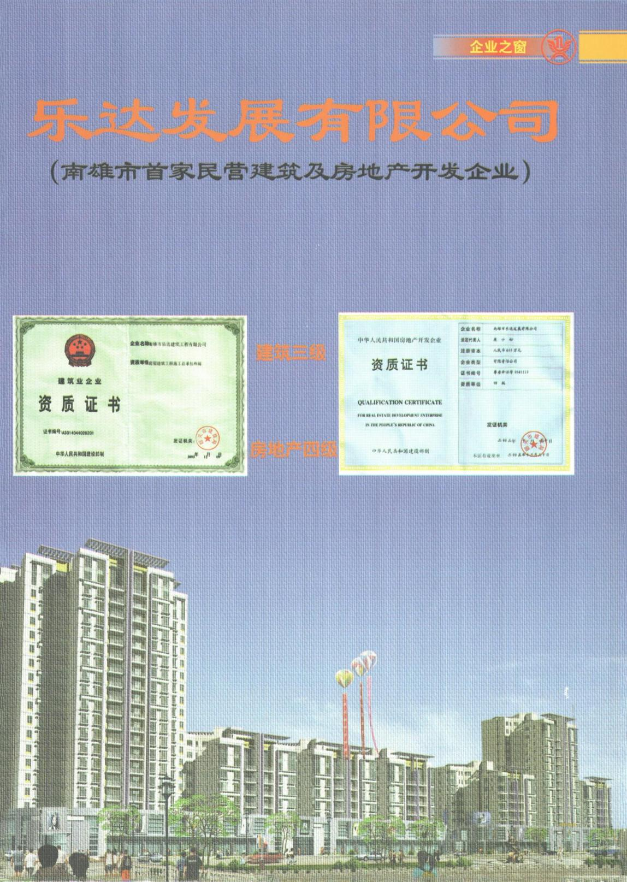

建安公司
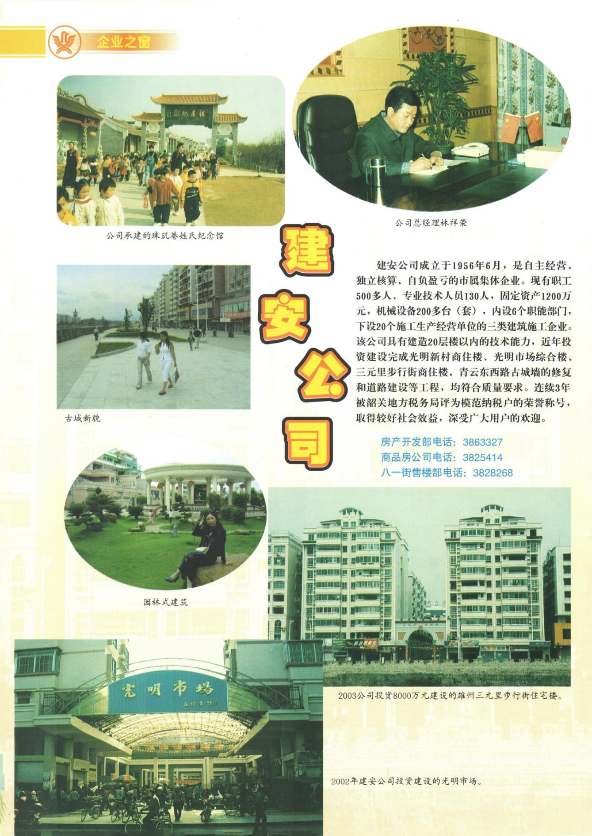

广东省烟草南雄科学研究所
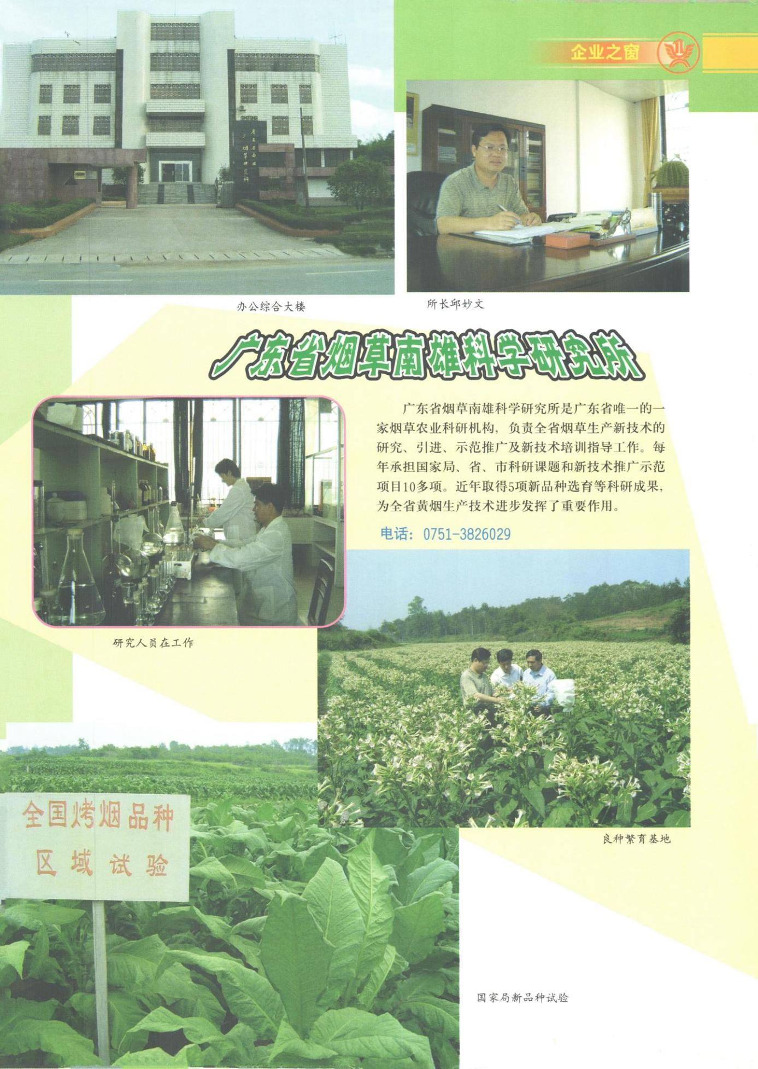

翠屏修理厂
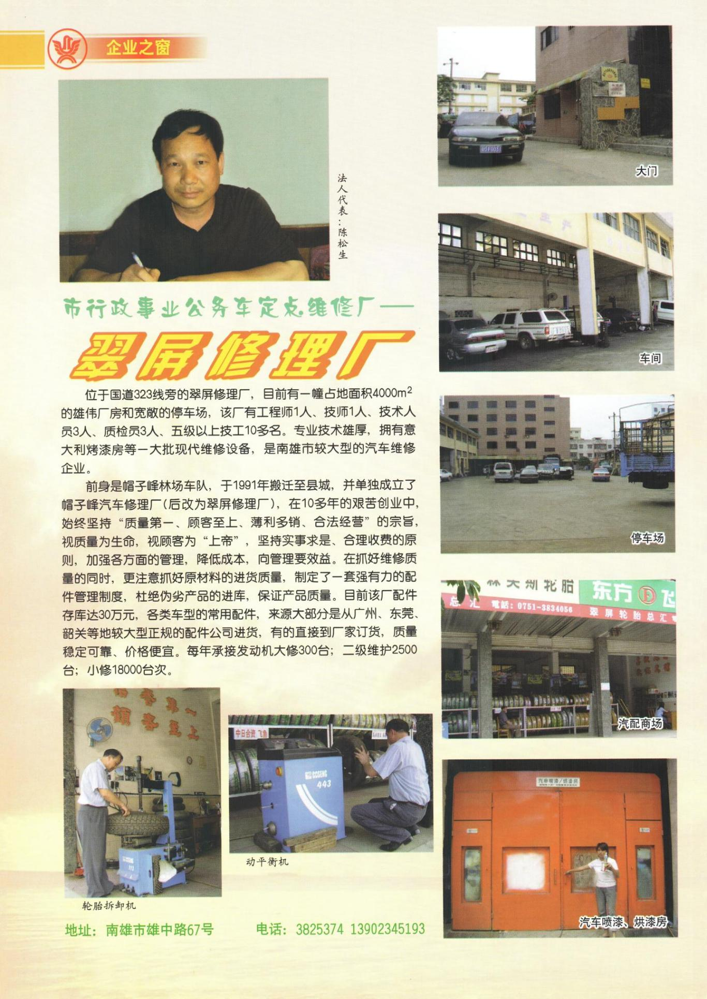

香港星翔（国际）投资有限公司
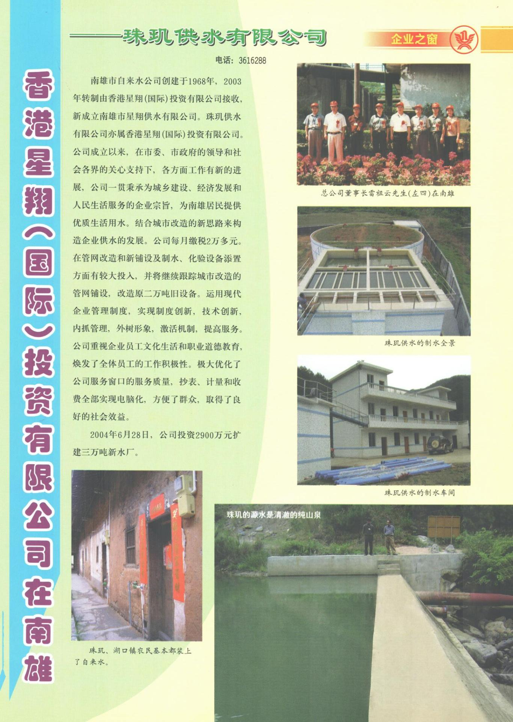

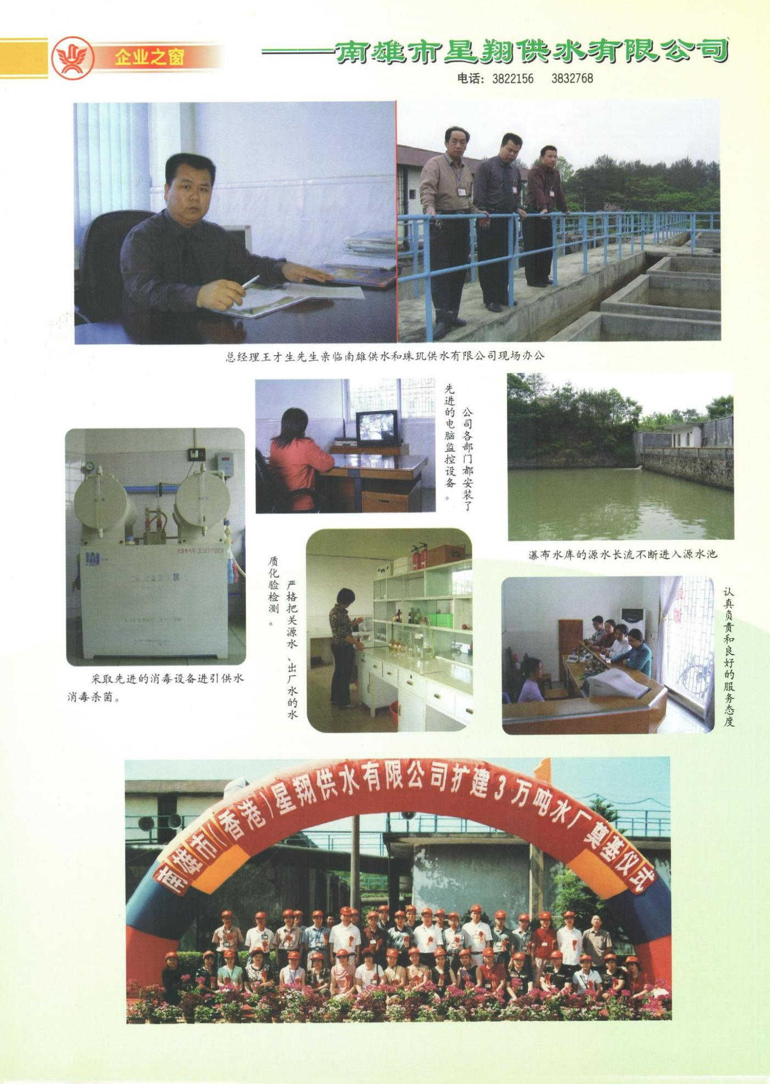

南雄市何腾荣汽车驾驶培训部
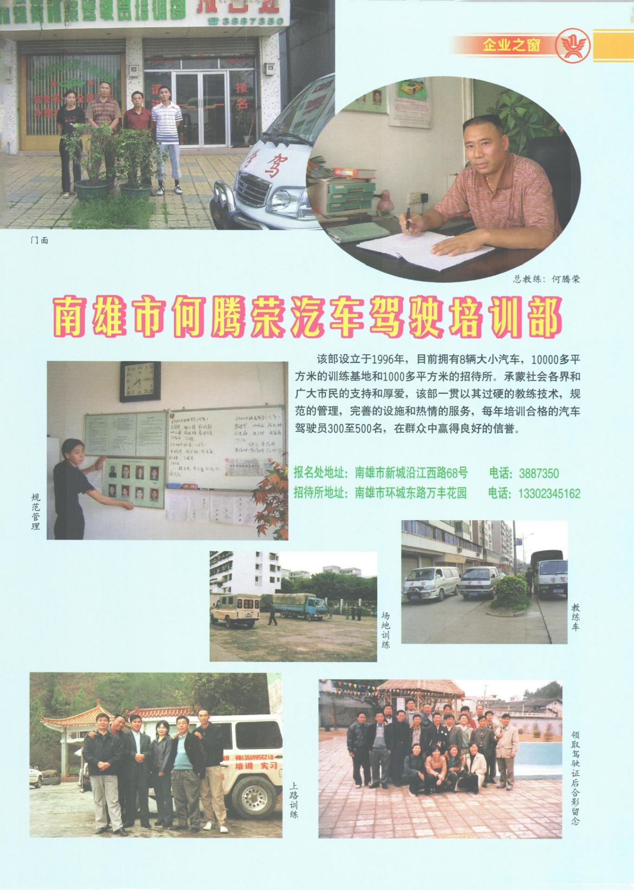

广隆电器商场
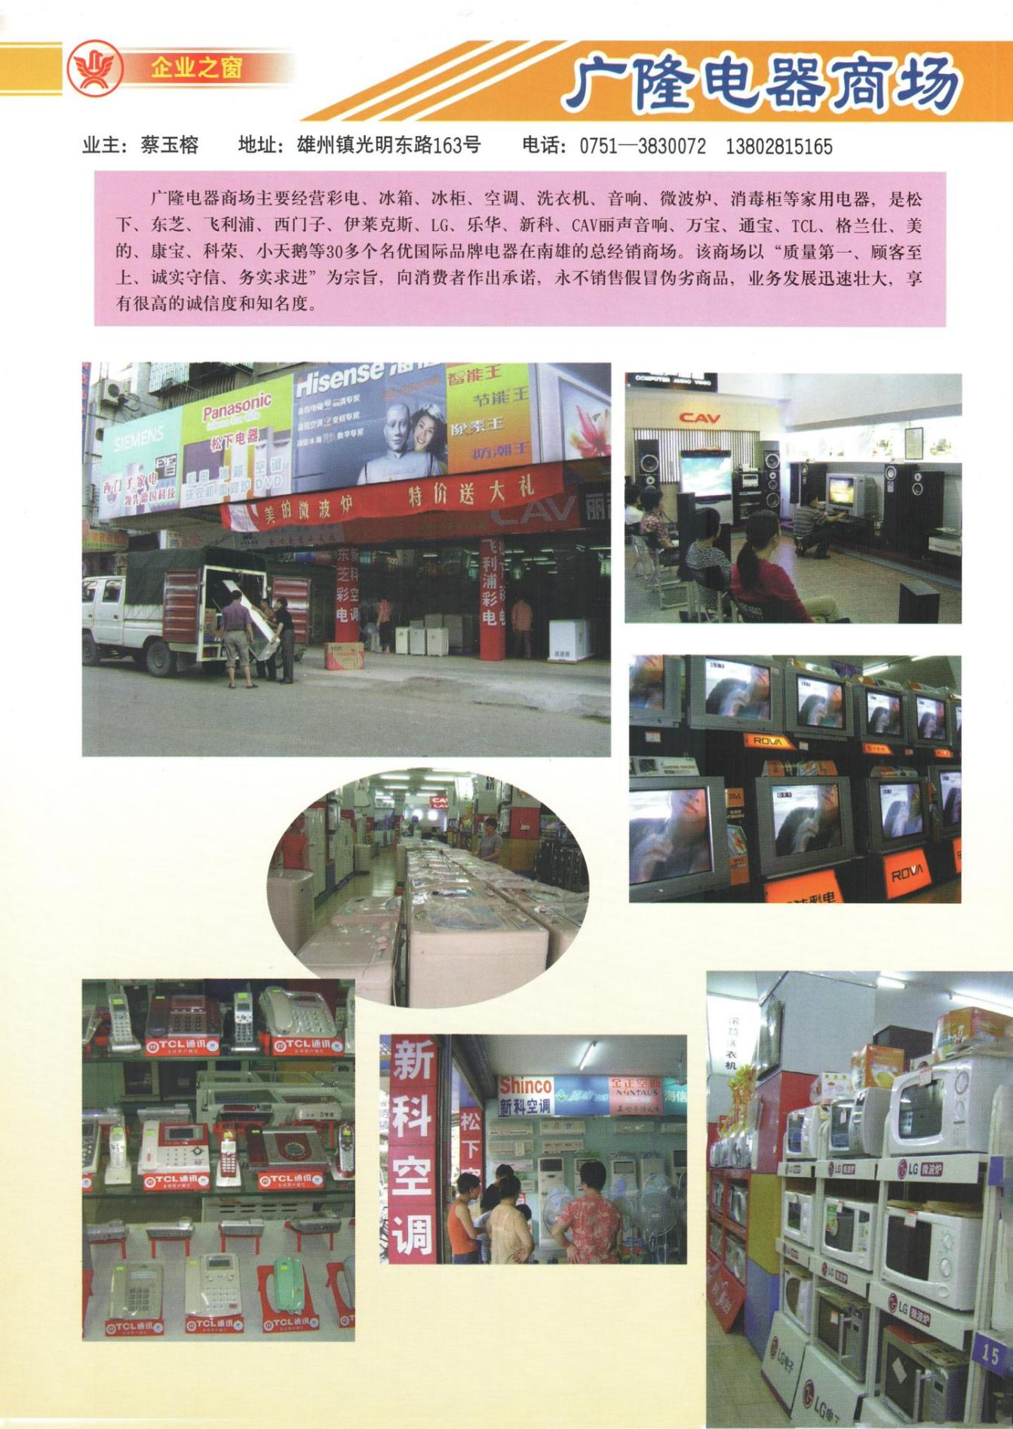

洲发商行
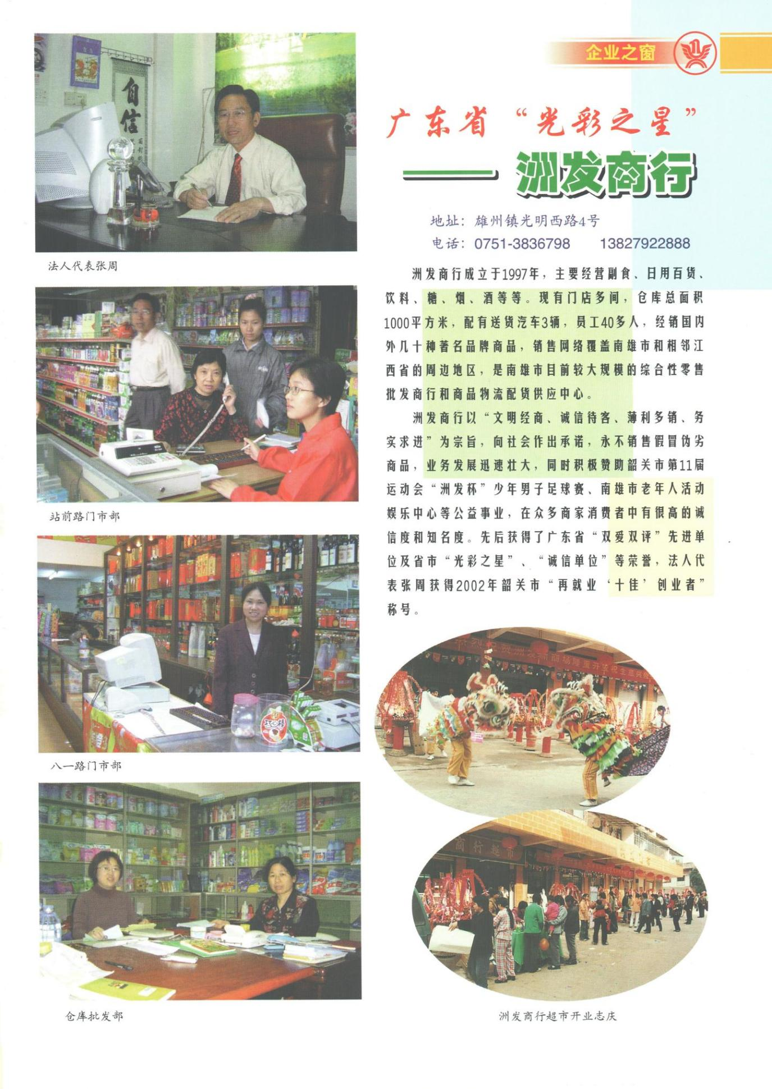

杭州窗帘大世界
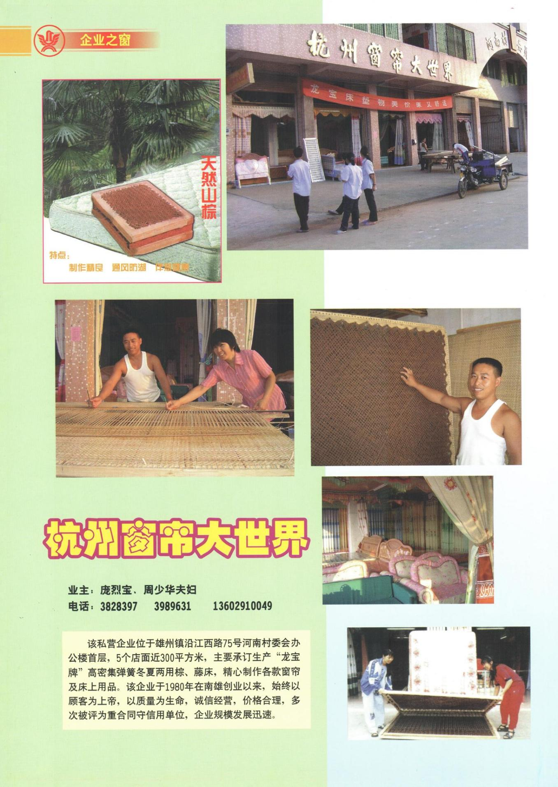

红日燃气
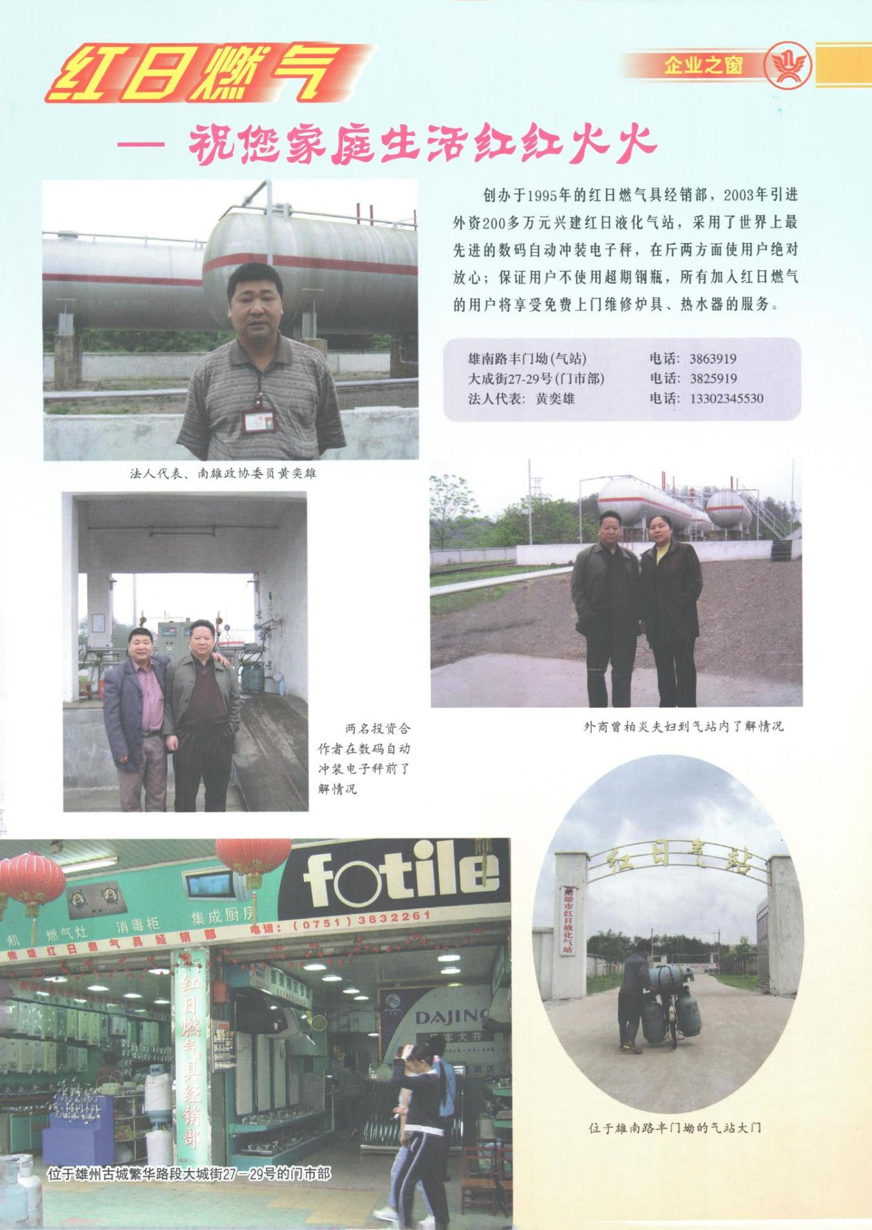

中国移动（香港）有限公司
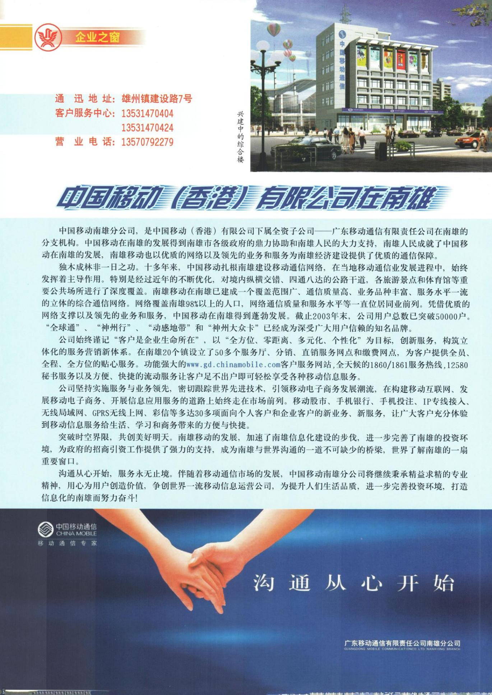

太阳岛酒楼 南雄市福强酒家
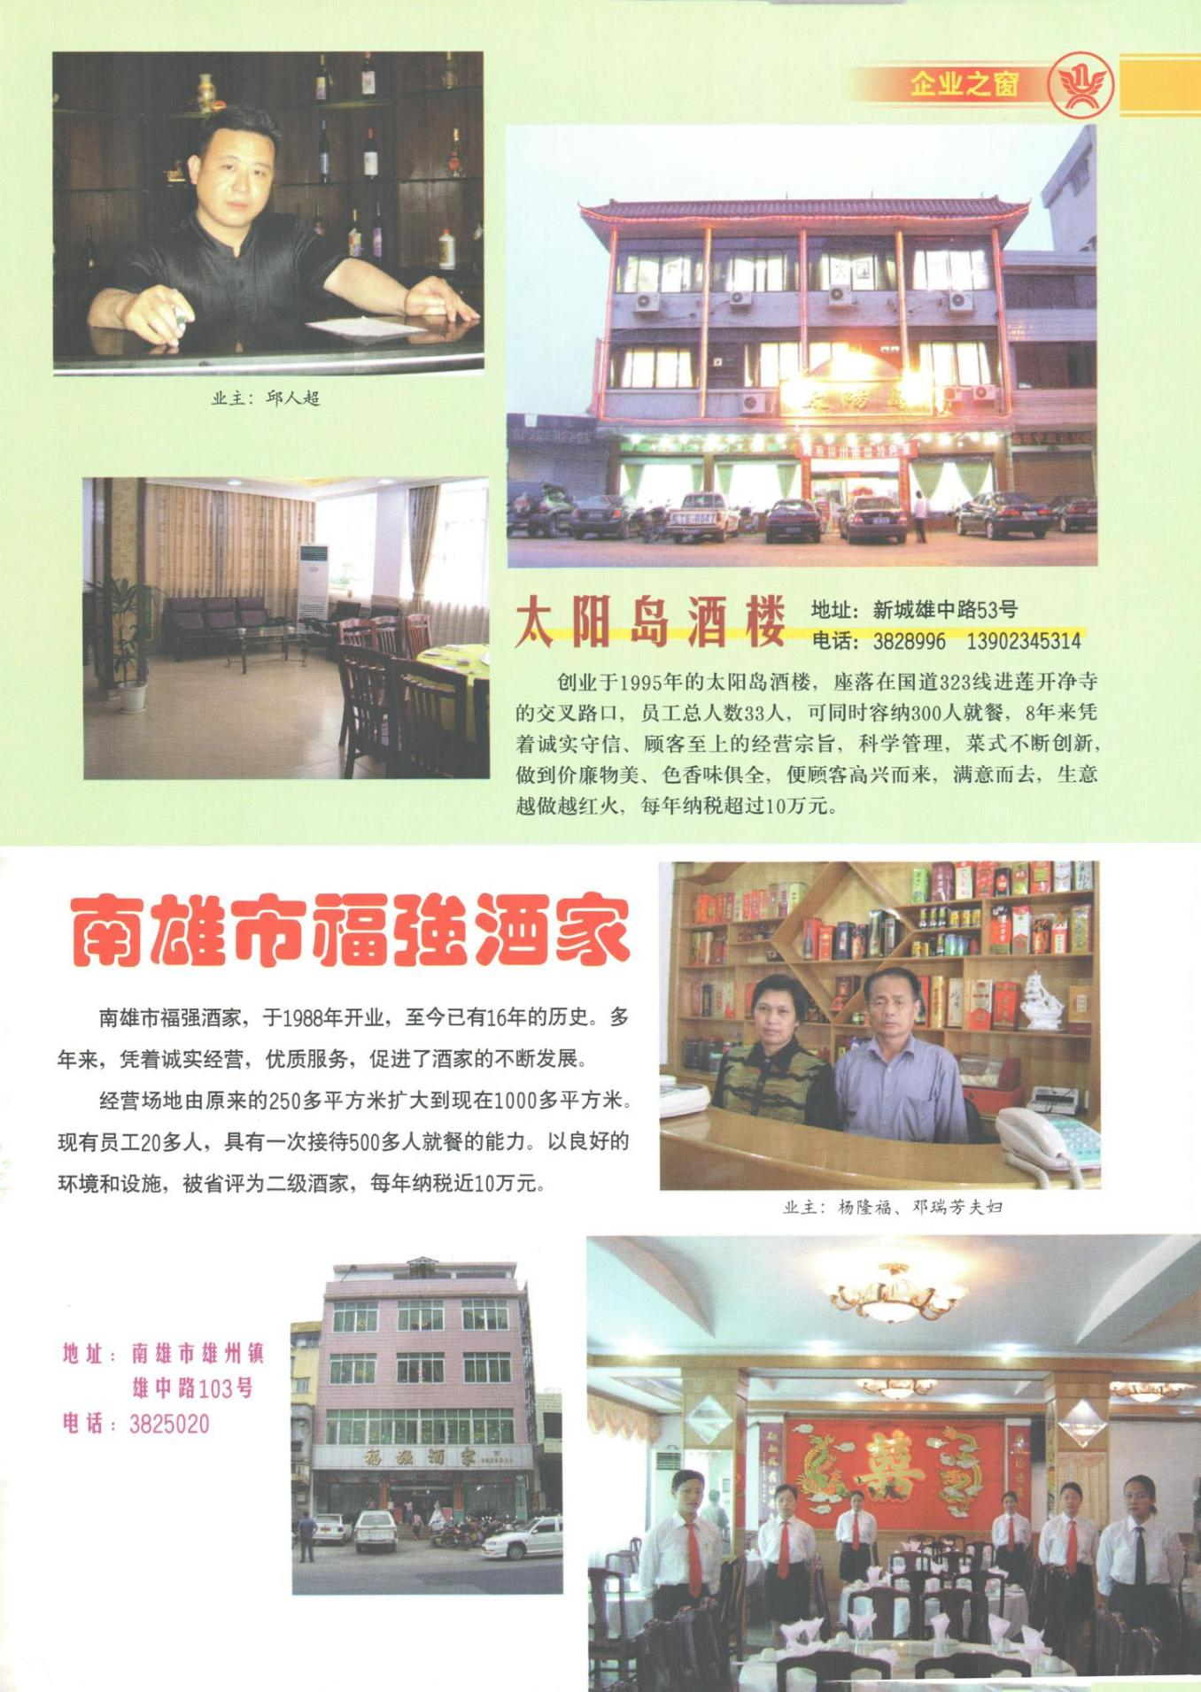

永安酒楼 永康酒楼
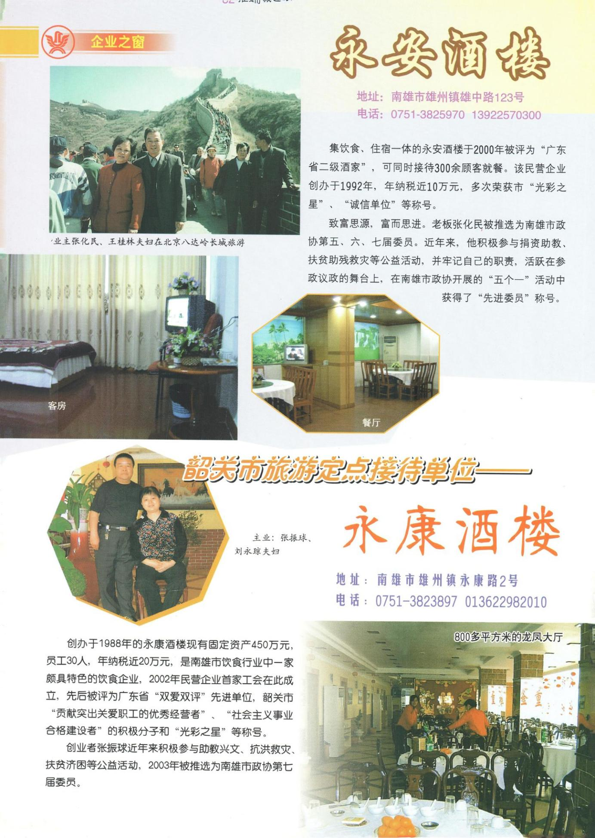

雄中楼 中国太平洋财产保险股份有限公司
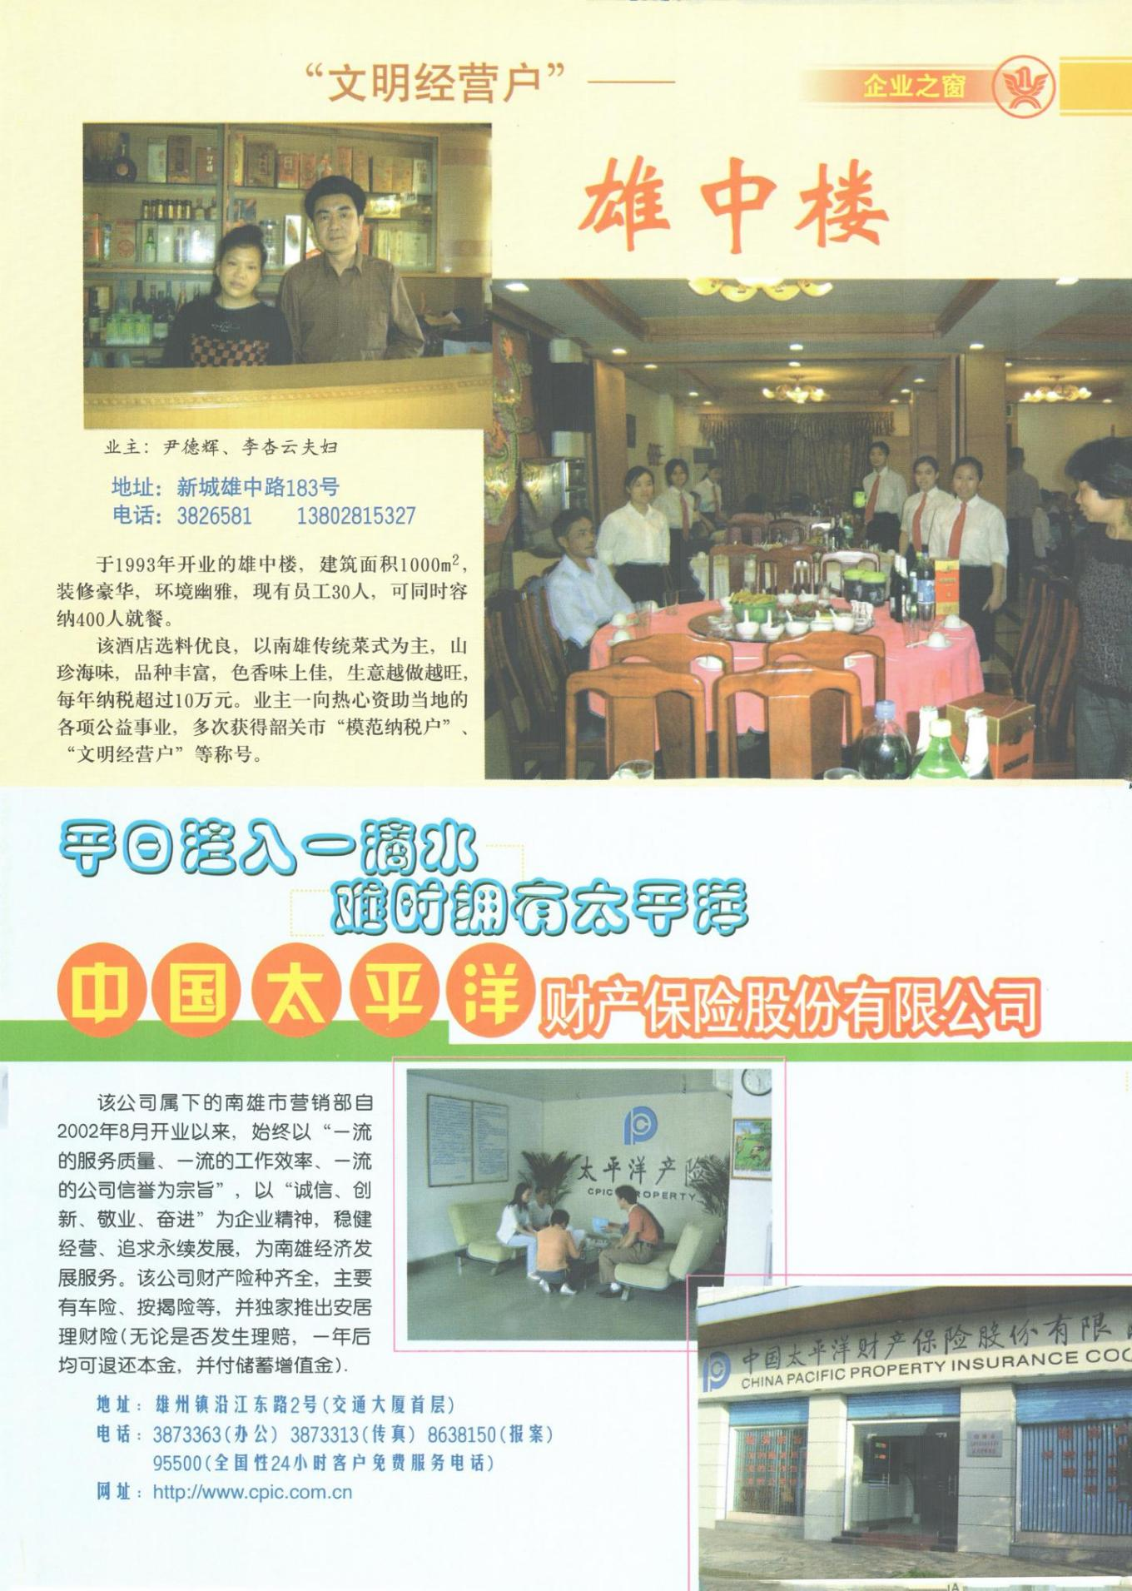

迎春茶庄
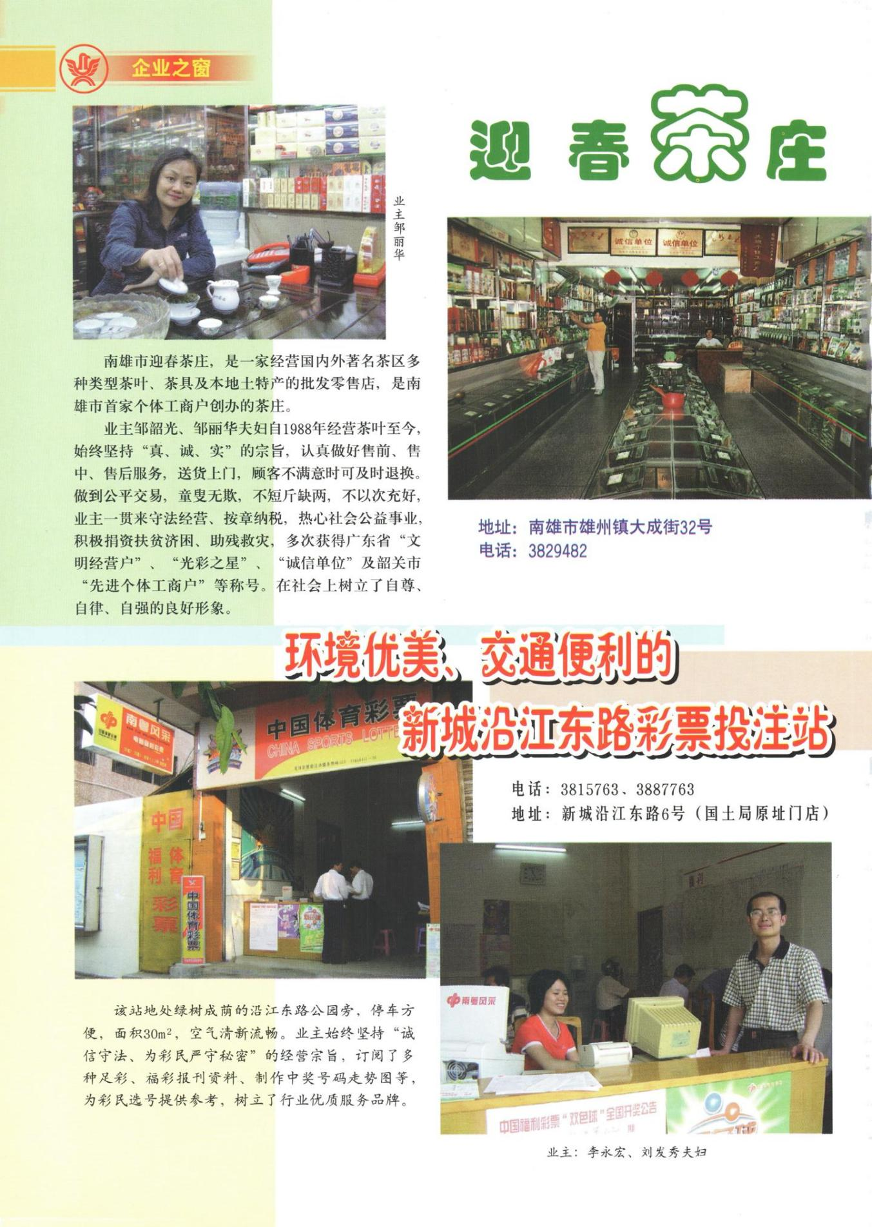

南雄市进出口贸易公司
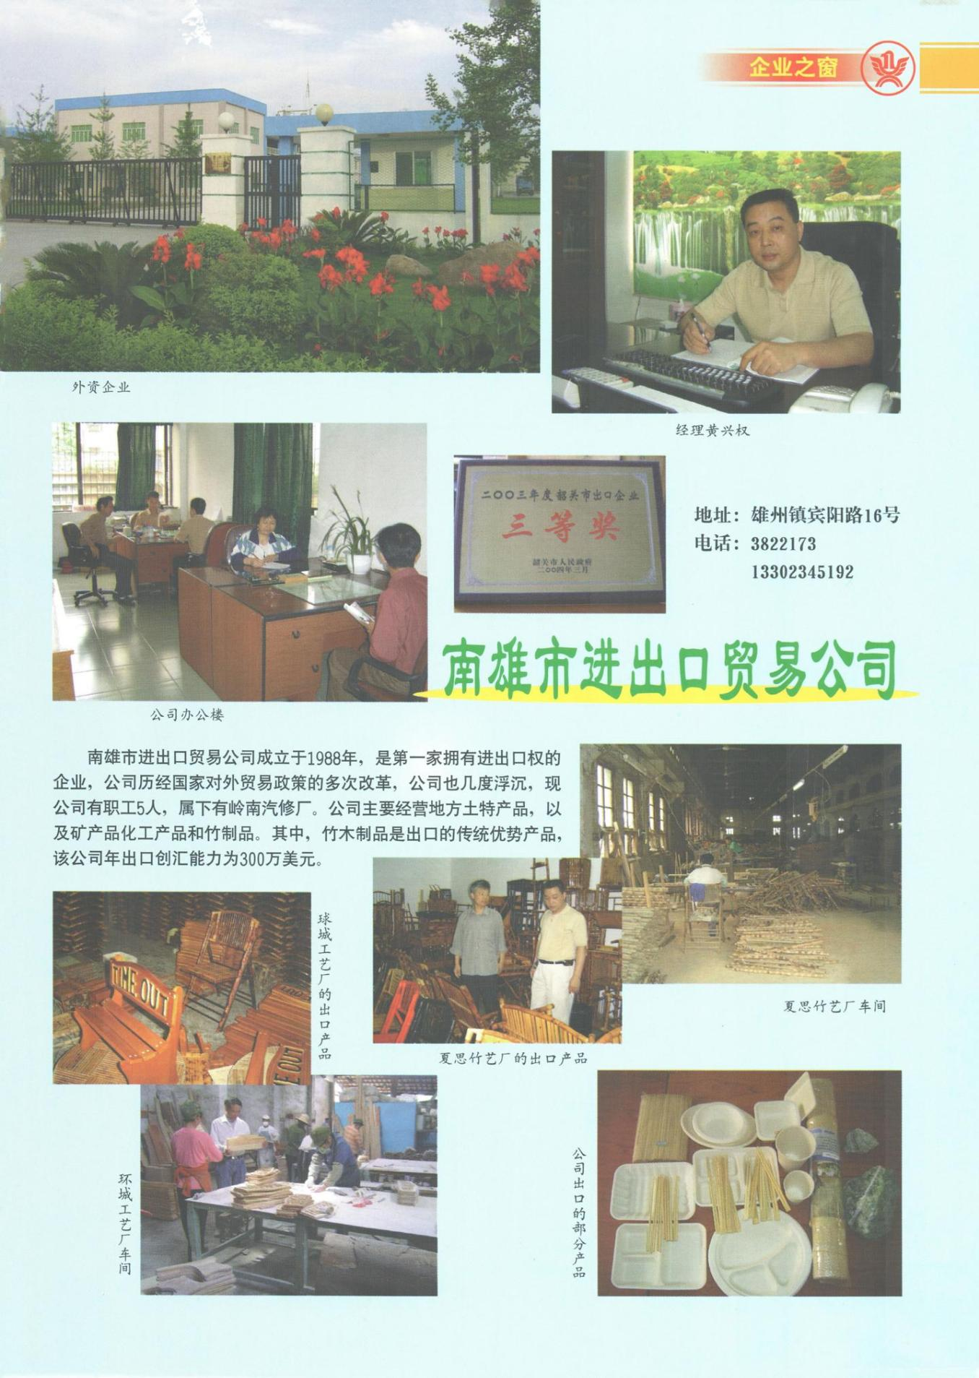

环城工艺厂 夏思竹艺厂
